# 综述

## 项目背景

资产管理系统是XXX电网有限责任公司“十二五”期间建设的最重要的信息系统之一，自2011年以来，公司陆续完成了资产管理系统投资计划管理、基建项目管理、其它项目管理、物资管理、安全生产管理等子系统的建设工作，2011年底完成了资产管理系统业务模型构建及典型设计工作，2014年完成了资产管理系统试点上线试运行工作，截至2015年底，资产管理系统各个子系统V2.0已经全部完成全网的推广，为整体实现公司规划、建设、生产运行的一体化和精益化管理提供信息化支撑，全面提升了公司的资产运营管理水平。

随着业务、技术的发展以及精益化管理要求的提高，资产管理系统的进一步深化使用，各分子公司对资产管理系统也提出了新的功能要求，主要包括原功能升级、新增功能以及业务功能集成需求，急需对资产管理系统各个子系统进行升级改造；同时为满足未来数年业务、数据增长所产生的性能需求，并确保资产管理系统稳定运行，需要对资产管理系统进行整体性能优化。

针对以上情况，承接“2016年资产管理应用升级改造项目-标包1项目需求分析与初步设计”的成果，XXX电网公司拟进行 “2016年资产管理应用升级改造项目-标包2：资产管理系统升级改造开发及实施”项目建设。

## 项目目标

在公司资产管理系统V2.0的基础上，对投资计划管理、项目管理、基建管理、物资管理、安全生产管理五大业务域开展2016年升级改造系统开发实施工作。

本项目的建设将达到以下目标：

1、通过资产管理系统物资管理子系统升级改造建设，实现“物资需求管理、合约与品控管理、仓储配送管理、逆向物流管理”功能优化以及“双单位管理”相关功能改造。进一步固化物资管理制度、业务流程、业务表单，提升物资规范化、标准化、精益化管理水平，从而进一步提升物资管理系统实用化水平，满足信息系统对物资管理业务全面支撑的日益需求；实现应急物资配送管理功能优化以及相关数据分析，加强对应急物资调配业务的信息化支撑，提升应急物资调配业务规范化、标准化、精益化管理水平，实时掌控物资调配状况，提供精准、高效的应急物资调配服务。 2、通过资产管理系统投资计划管理子系统升级改造，基于项目立项准入及预算管理办法，建立数据模型，分析检查及评价项目与设备的关联性，及时发现申报不合理、不充分的项目，并对不准确、不完整技改修理项目进行预警管控，并从多维度判断项目建设与投资规模合理性，有效开展效能监察工作，逐步实现项目管理的新模式，形成一套有效合理的项目立项准入体系；从而掌握投资项目储备库或计划审批中技改、修理项目改造设备规模，发现项目申报准入不充分、与实际运维情况矛盾、以及重复维修等情况，以辅助判断技改、修理项目的立项合理性和必要性，生成项目立项申报自评表，并将信息反馈给项目立项管理人员，以辅助技改大修项目立项决策的制定,通过按照最新的科技项目管理制度，将前期项目、前期费投资计划分批下达、投资项目分批管理、职工创新类的项目管理等功能进行固化，为信息化管理提供强有力的信息支撑。实现信息化项目任务子项管理，提高进度计划与支付计划的匹配度。

3、通过资产管理系统基建项目管理子系统升级改造，使基建项目管理系统与最新基建管理要求一致，对现有功能进行改造完善，固化最新管理制度及相关业务指导书，确保系统与制度保持一致，同时简化基层单位的信息化工作。打通各信息系统间的信息壁垒，实现流程协作及待办任务的快速提醒、处理。根据时间轴实际应用情况，对系统进行优化完善。

4、通过资产管理系统其它项目管理子系统升级改造，固化其他技改、试验检验、委托运行、其他材料购置、用户迁改项目的业务流程、作业表单，完善修理项目建设范围；实现生产项目服务评价与管控的信息化管理，使系统能够满足生产项目服务评价与管控需求；建立数据分析模型，针对不同类型项目提供任务子项划分建议，针对不同类型的任务子项提供里程碑阶段的合理工期建议，提高里程碑进度计划编制的准确性；同时根据信息化建设及管控要求，完成精细化项目管理系统功能模块开发、相关业务流程系统实现、数据挖掘展示、与相关业务系统的接口梳理和实现，全面提升企业信息化项目管理水平。

5、通过资产管理系统安全生产管理子系统升级改造，完成输电运维模块、安全生产管理模块深化与提升、基于GIS平台的主网设备电子化移交、IT资产全生命周期管理、生产系统性能优化等功能建设，进一步提升安全生产管理系统的实用化、精细化程度，更好地支撑安全生产管理业务的连续性。

6、通过对资产管理系统性能进行全方位性能优化，从数据库读写分离、SQL语句、应用系统架构、重点业务功能性能等方面进行分析优化，实现对公司资产管理系统性能优化的架构和性能方面的进一步调优工作，将资产管理系统的整体性能至少提高10%，从而更好地保障系统的持续稳定运行及不断改进，能够较好的满足未来数年业务、数据增长所产生的需求，确保系统处于更为良好的运行状态，提高系统可靠性和运行效率，进一步提升系统的实用化水平，满足公司的长远战略发展思路，为公司提升信息化管理水平打下坚实的基础。

## 项目范围

### 业务范围

“2016年资产管理应用升级改造项目-标包2：资产管理系统升级改造开发及实施”业务范围覆盖XXX电网公司 “资产管理系统升级改造开发及实施”需求，涉及投资计划管理、基建项目管理、其它项目管理、物资管理、安全生产管理等业务领域。

### 系统软件开发范围

根据2016年资产管理系统（投资计划、基建、项目、物资、安全生产）的业务需求，进行细化和修编，并分批配合开展初步设计，完成详细设计、开发与实施。开展各级用户培训工作，完成项目在公司总部及其各分子公司的实施工作。

在系统竣工验收投运后提供为期一年的质量保证免费服务，包括性能优化、bug修正、软件升级和系统培训。

#### 功能开发

投资计划信息管理系统：生产技改投资项目储备库管理，修理项目投资项目储备库管理，统计分析，任务子项划分及分析预测，规划库及前期项目改造，用户迁改项目改造，电网建设项目前期管理深化应用，科技项目批次管理功能优化，优化前期费投资计划、项目前期管理、投资计划统计功能，销号项目投资计划管理，计划编报及平衡工具，投资计划编报进度跟踪，信息化项目投资计划管理，投资计划管理系统业务模块性能优化；

基建项目管理信息系统：基建技术管理、基建采购管理、承包商管理、基建安全管理、基建质量管理、基建进度管理、基建造价管理、综合管理、配网基建管理功能优化、项目动态监控、统计及综合评价管理、基建业务实用化监控、基建两册业务表单更新与固化、基建现场移动作业移动系统服务端、基建管理系统业务模块性能优化；

项目管理信息系统：其他项目管理建设、生产项目服务评价与管控平台建设、项目管理系统深化应用与功能优化、精细化项目管理、信息化项目管理、项目管理系统业务模块性能优化；

物资管理信息系统：需求管理功能优化、合约与品控管理功能优化、仓储配送管理功能优化、 逆向物流管理功能优化、双单位管理相关功能改造、应急物资配送管理、应急物资调配信息监控与分析、物资管理系统业务模块性能优化；

安全生产管理信息系统：输电运维模块功能、安全生产管理模块深化与提升功能、基于GIS平台的主网设备电子化移交、IT资产全生命周期管理、生产系统性能优化。

#### 集成开发

完成资产管理系统相关子系统间的内部接口，及资产管理系统、财务管理系统、协同办公系统、GIS系统、ITSM系统、短信平台、电子商务、配网调度运行管理系统、移动应用等之间的相关集成设计、开发等工作。

#### 性能优化

为满足未来数年业务、数据增长所产生的性能需求，并确保资产管理系统稳定运行，需要对资产管理系统性能开展优化工作，包括数据架构性能优化、技术组件性能优化、数据库性能优化。

### 系统实施范围

#### 试点单位实施范围

中国XXX电网有限责任公司总部与广东电网有限责任公司试点建设。

试点单位实施工作，XXX公司将在试点实施单位本部各配备一支实施团队集中展开实施工作。

#### 推广单位实施范围

超高压输电公司、调峰调频发电公司（不包含安全生产管理系统、基建项目管理系统），广西电网有限责任公司、云南电网有限责任公司、贵州电网有限责任公司、海南电网有限责任公司、广州供电局有限责任公司、深圳供电局有限责任公司推广实施；

推广单位实施工作，XXX公司将在各推广实施单位本部各配备一支实施团队集中展开实施工作。

#### 实施工作范围

当系统完成开发并通过由招标人组织的验证后，完成在全网的升级部署、联调测试、培训、数据清理、部署上线、试运行维护等实施工作。

### 项目质保期

本项目质保期为1年，自本项目实施终验通过之日起计算。XXX电网公司有权对XXX公司在质保期内提供的服务质量进行评价，XXX公司服务质量不合格时，XXX电网公司有权扣减相应的质保金。

## 项目建设原则

### 遵循XXX电网公司信息化规划

本项目建设将遵循XXX电网公司信息化规划的原则，承接“2016年资产管理应用升级改造项目-标包1项目需求分析与初步设计”的成果，完成有关资产管理投资计划、基建、项目、物资和安全生产等系统功能优化、业务优化、技术改造需求的详细设计和功能开发，配合完成需求提出单位和验证单位的功能测试和非功能测试，并根据测试结果完善功能，实现资产管理系统升级改造项目需求分析和初步设计成果与系统应用完美融合，整体提升资产管理系统性能，更好地支撑公司资产全生命周期管理理念落地，全面提升公司资产管理水平。

### 遵循XXX电网公司技术管控要求

信息系统建设不应只关注于需求的实现，也需要在各业务系统功能实现的基础上统一技术架构、技术路线、集成方式等，实现信息系统结构的优化与效益的提升。

XXX公司将基于XXX电网公司现状，结合资产管理要求，遵循XXX电网EA架构，在深入理解XXX电网公司企业级信息系统建设“八遵从、十统一”的技术管控原则基础上，通过 “八遵从，十统一”的技术管控要求与现有资产管理系统技术平台现状的对比，形成技术差异分析报告，并以此为基准，完成资产管理系统升级改造。

### 遵循XXX电网公司信息安全要求

XXX电网公司颁布了《信息安全保障体系》、《管理信息系统安全等级保护标准》等标准。其中《管理信息系统安全等级保护标准》将管理信息系统划分为5个安全等级，根据定级规范，资产管理系统属于第2级。本项目建设将遵照XXX电网信息安全标准中至少按照第2级系统的相关要求进行防护。

## 项目遵循标准

除本项目的特殊规定外，XXX公司所提供的软件产品将按下列标准和规程进行设计、安装和检验。保证所用标准是最新版本，如果这些标准有矛盾时，将按最高标准的条款执行或按双方商定的标准执行。如果XXX公司选用本项目规定以外的标准时，XXX公司将提交所替换标准相当或优于本项目规定的标准的证明。

适用标准如下：

[1] GB8566-88 ——《计算机软件开发规范》

[2] ISO9000 ——国际标准化组织9000系列标准

[3] GB/T 14394-1993——《计算机软件可靠性和可维护性管理》

[4] CB 1360-2002——《计算机软件测试规程》

[5] GB/T 22239-2008——《信息系统安全等级保护基本要求》

[6] 《中国XXX电网有限责任公司发展战略纲要》

[7] 《XXX电网公司“十二五”信息化规划》

[8] 《XXX电网公司一体化管理推进总体工作方案》

[9] 《中国XXX电网公司信息化领域一体化管理工作方案》

[10] 《XXX电网公司面向服务的信息技术构架（SOA）框架规范》

[11] 《XXX电网公司管理信息系统安全等级保护标准》

[12] 《XXX电网公司信息安全保障体系》

[13] 《XXX电网公司信息化项目管理办法》

[14] 《XXX电网公司信息系统建设管理办法》

[15] 《中国XXX电网有限责任公司评标专家管理办法》

## XXX公司对本项目的理解和认识

### 对XXX电网战略、资产全生命周期管理理念的理解

#### 对XXX电网战略理解

中国XXX电网有限责任公司（以下简称XXX电网公司）“十二五”信息化规划期间，提出了公司总体战略目标：全面推进“两型两化”，实现“两个转变”，成为国际先进电网企业。

总体战略目标明确公司将建设服务型企业，加强客户关系管理，根据需求提供优质服务，提供满意的客户体验；明确公司将实现经营型管控，通过统一管理、统一经营行为，加强对人、财、物企业资源、电网安全运行、客户服务、资产管理等关键成功要素集中控制；明确公司将集团化运作，通过内部资源共享，优势互补、能力共建，达到整体效率和效益最优；明确公司将一体化管理，建立一个战略、一个品牌、一套模式、一套制度，通过统一的战略管理，实现横向到边、纵向到底的统一、规范管理。公司未来管理向集约化、精益化方向转变，实现人、财、物、管理等生产要素节约、高效的集中和配置，资产管理、电网规划建设投资、电网运营管理、客户服务精益化发展。公司未来电网发展向智能、高效、可靠的绿色电网方向转变。以促进资源节约、环境友好社会为目标，运用先进的计算机技术、通信技术、控制技术，建设一个覆盖城乡的智能、高效、可靠的绿色电网。

通过提升了解和分析客户需求的能力以及满足和引导客户需求能力，实现以客户为中心的全方位服务；通过安全、稳定、经济、有效、节能的电网调度和输配电网的运行维护，加强设备运行管理和系统运行管理，保证供电质量和可靠性，高效优化区域电力资源配置，实现电网运营管理能力提升；通过准确把握未来电力需求和能源结构变化，控制投资最经济合理，实现电网建设过程中安全、质量、进度、成本的有效管控，实现电网规划投资建设管控能力提升；通过对电网资产的规划设计、采购、建设、运营、维护、检修和更新、退役全生命周期的综合管理，实现资产利用可靠性、使用效率、使用寿命、全生命周期成本的综合最优，确保国有资产保值增值，实现资产管理能力提升；通过政策影响能力、技术支撑能力、聚才任能能力、社会沟通能力等建设，促进发展支持能力提升。

资产管理系统是XXX电网公司“十二五”信息化规划期间建设的最重要的信息系统之一，它按照资产全生命周期管理理念构建，系统覆盖规划管理、计划管理、项目管理、物资管理、设备运维管理、电网运行管理、固定资产管理等多个业务领域，实现规划、建设、生产运行的一体化和精细化管理，全面提升了XXX电网公司的资产运营管理水平，为落实公司生产运行战略、电网规划建设战略、物资管理战略、信息化战略等提供了强有力的信息化管理支撑。XXX公司有幸承建了XXX电网电网公司资产一体化管理信息系统，截止2016年，资产管理系统投资计划管理、基建项目管理、物资管理、其它项目管理、安全生产管理等5个子系统已经全部完成了全网的推广，但随着资产管理系统的进一步深化使用，各分子公司对系统也提出了新的功能升级改造要求，以适应资产管理业务的新变化。

在公司“十三五”改革发展推进会暨2016年半年工作座谈会和相关调研中，公司党组书记、董事长李庆奎先后提出了“提升信息化技术装备水平、全面加强信息化与企业发展的深度融合”等要求。随着业务、技术的发展以及精益化管理要求的提高，为贯彻落实李庆奎董事长的信息化提升要求，使资产管理信息系统更加贴近XXX电网公司业务管理实际，公司各业务部门积极梳理业务发展及管理提升的需求，探索新的信息化提升手段，开展资产管理系统升级改造提升工作，保障各类业务的顺利开展，为进一步落实管理精益、服务精细、业绩优秀、品牌优异的国际一流电网企业的战略目标更好信息化支撑。

#### 对XXX电网资产全生命周期管理理念的理解

##### 对资产全生命周期理念的理解

按照现代企业管理和内部控制的要求，打破部门界限和信息壁垒，实现资产实物管理和价值管理的高度统一，实现对资产的规划设计、设备采购、工程建设、生产运营、退役报废等全生命周期的全过程综合管理，实现项目管理、物资管理、设备运维等几大业务的横向融合，以及网、省、地、县四级纵向贯通，形成由管理策略、业务流程、组织架构、评估考核、信息系统支撑所组成的界面清晰、统一协调、科学高效的现代化资产全生命周期管理体系，最终达到资产使用的可靠性、使用效率、使用寿命和全生命周期成本的综合最优。

按照资产全生命周期管理的理论，信息化建设应该具备以下特征：

1. 在资产定义方面，以财务资产为资产全生命周期管理的对象，逐步将主网设备、配网设备、表计设备、工器具纳入到资产全生命周期管理中。中长期可以考虑将房屋、土地、无形资产等纳入到统一的资产全生命周期管理中。
2. 在应用功能方面，丰富和完善资产规划、项目计划、项目管理、设备运维、资产报废、物资管理等相关的应用功能点。满足执行层执行资产建设，状态管理、资产运行维护、调度运行和安全的具体业务过程的需求；满足管理层关注资产建设及运维策略细则、制定建设及运维计划和标准，对资产进行监控和绩效评估；满足决策层关注资产策略，制定公司总体资产绩效指标体系，进行资产绩效综合分析。
3. 在基础数据方面，实现资产编码、设备编码、项目分解结构、物资编码等的规范、统一和关联。
4. 在应用协同方面，实现资金流、物资流、信息流的贯通，数据的流转和应用的交互。
5. 在数据分析方面，实现对资产全生命周期各环节的数据收集、汇总，引入多种分析模型和工具进行综合分析，形成资产管理的策略建议。

##### 对资产全生命周期业务体系的理解

###### 资产全生命周期管理体系业务概述

传统的资产全生命周期管理主要是围绕资产全生命周期成本管理（Life Cycle Cost简称LCC）展开，是以资产为主线实现其生命周期内所有成本的归集，包括购建费用、运行费用、检修维护费用、故障费用、废弃费用等。

XXX电网公司资产全生命周期管理（Life Cycle Asset Management简称LCAM）是在传统的资产全生命周期成本管理（LCC）的基础之上创新，对资产全生命管理的内容进行了丰富和扩展，统筹兼顾资产可靠性、使用效率、使用寿命和资产全生命周期成本四者的关系，以实现资产的可靠性、使用效率、使用寿命和生命周期成本（LCC）综合最优为目标，由统一明确的管理策略，贯穿资产生命周期各阶段、互相衔接的业务流程和层次清晰、科学、全面的评估考核体系，以及适应资产全生命周期管理的协调一致的组织架构，并以充分集成的信息系统为支撑所组成的界面清晰、统一协调、科学高效的现代化资产全生命周期管理体系。

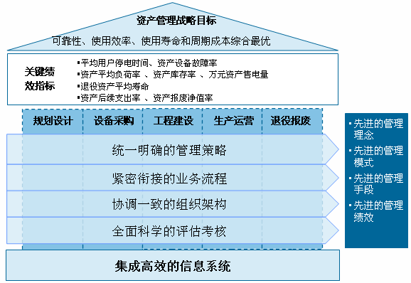

XXX电网公司资产全生命周期管理（LCAM）模型

资产全生命周期管理体系由资产管理策略、业务流程、组织架构、评估考核和信息系统这五大关键要素组成，如下图所示：

**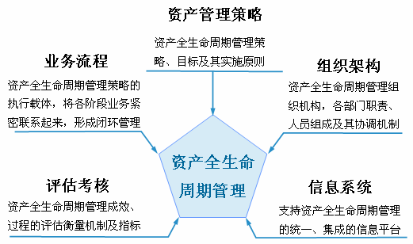**

资产全生命周期管理体系

**资产管理策略**是纲要，是从公司战略角度对资产管理策略做出较为明晰的界定，即明确资产全生命周期管理的内涵、目标、实施原则和策略等纲领性要点。

**业务流程**是载体，通过将XXX电网公司电网资产全生命周期各个阶段紧密联系起来，形成各业务环节有机衔接的资产全生命周期闭环管理。

**组织架构**是保障，通过建立以“流程管理”为导向、流程与职能结合驱动的跨部门协作管理模式，促进管理部门之间、管理层次之间进行充分的信息共享和交互，为资产管理目标的实现提供组织保障。

**评估考核**是推手，通过建立全面、可行的资产管理绩效评估考核体系，衡量资产全生命周期管理工作的效率和效果，并根据评估考核的结果，促进对资产全生命周期管理策略和相关业务流程的持续改进。

**信息系统**是支撑，通过建立“横向集成、纵向贯通”的企业级资产管理系统，固化业务流程，打破信息壁垒，支持评估考核和分析决策。

###### 资产管理系统各个子系统在资产全生命周期中的地位

根据资产全生命周期管理的理念，XXX公司对资产全生命周期体系进行了梳理，得出资产全生命周期体系业务蓝图，如下图所示：

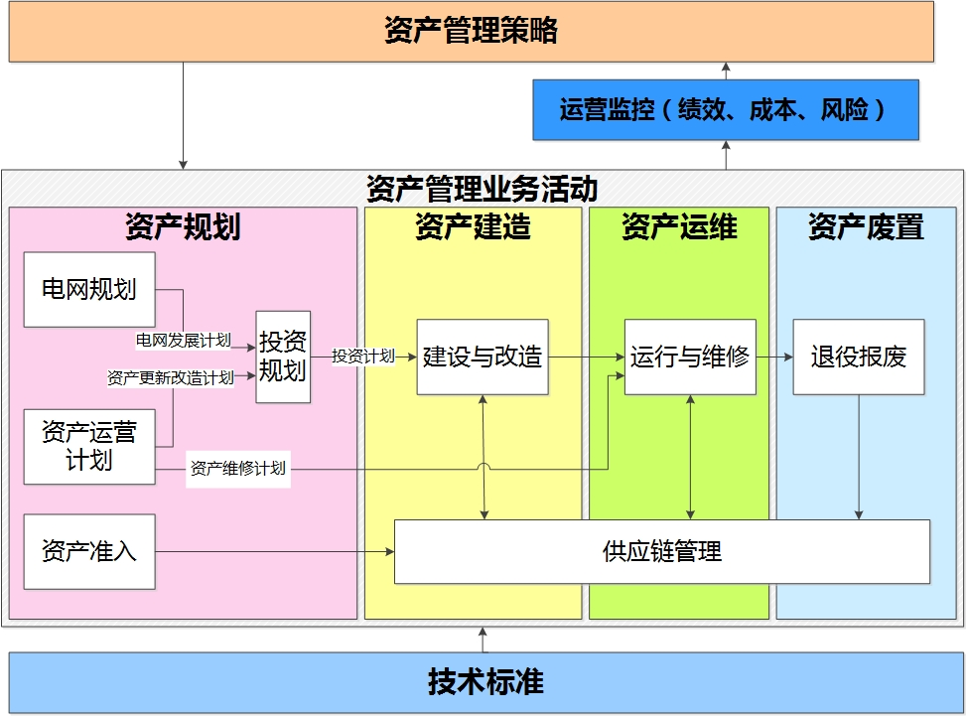

资产全生命周期体系一级业务蓝图

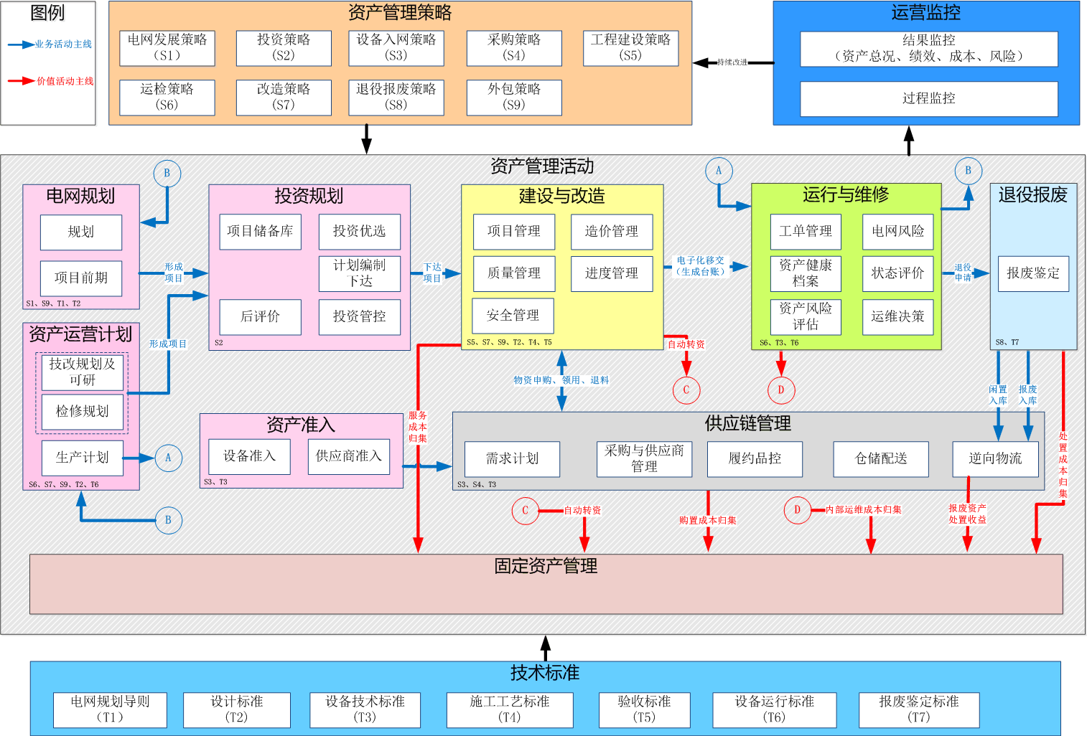

资产全生命周期体系二级业务蓝图

基于资产全生命周期体系一、二级业务蓝图，绘制资产全生命周期管理实物链，围绕资产全生命周期实物管理链条，打通各业务环节之间的壁垒，实现各专业协同处理，使资产从原有条块化职能管理转变为一体化流程管理。

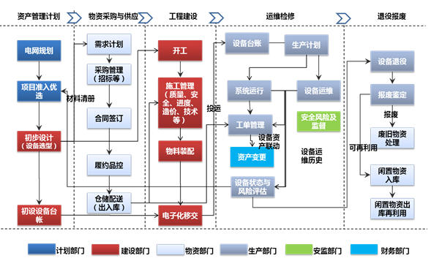

资产全生命周期实物管理链

通过横向业务协同关系的梳理，打通资产全生命周期各价值活动环节，建立资产全生命周期核心价值链，围绕价值链进行各系统间横向集成，实现实物管理与价值管理合二为一。

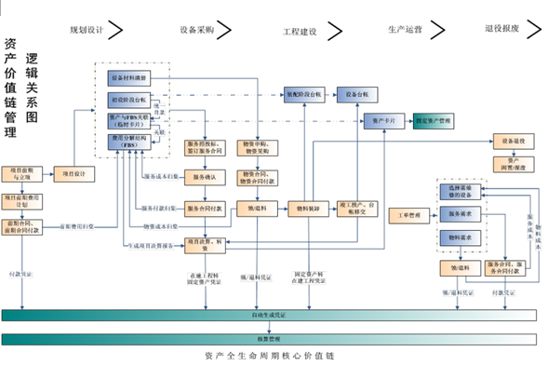

资产全生命周期价值链

由资产全生命周期体系业务蓝图以及实物、价值链可以看出：资产全生命周期覆盖资产从规划设计、设备采购、工程建设、生产运营、退役报废的全过程管理，其中：

投资计划是资产全生命周期管理的源头，是电网投资规划的统一入口。投资计划外接电网规划系统，内接项目（基建项目、其他项目）管理系统，对资产全生命周期投资规划管控起到非常关键的作用：

1. 覆盖所有专业条线：投资计划管理是涵盖公司电源基建、电网基建、10kV及以下、小型基建、营销技改、生产技改、其他技改、修理项目、试验检验、委托运行维护、其他材料购置、科技项目、信息项目共13条专业线的前期、计划管理；
2. 建立项目准入优选模型，优化项目投资组合；
3. 通过计划两上两下，提高投资计划准确性；
4. 通过项目、计划的版本管理，实现轨迹跟踪及差异分析。

投资计划管理业务蓝图

基建项目管理对上承接投资计划信息，向下与物资管理系统交互物资信息，对外与固定资产管理系统共享资产卡片信息，是整个资产全生命周期管理活动中核心环节：

1. 固化施工质量、安全管理要求，提升质量、安全管理水平；
2. 建立三级进度控制机制，实现工程建设进度的有效监控；
3. 建立以概算为基准的造价管理体系，加强投资有效监控。

基建项目管理业务蓝图

其它项目管理业务是生产技改、营销技改、生产经营性、科技、信息等项目业务线项目实施、资金及项目成果管理等业务的集合；通过项目管理系统固化生产技改、营销技改、科技、生产经营性、信息化项目的管理制度中相关的项目实施过程管理的业务流程、作业表单，实现跨业务、跨层级信息有效集成，为资产全生命周期管理提供强有力的信息支撑。

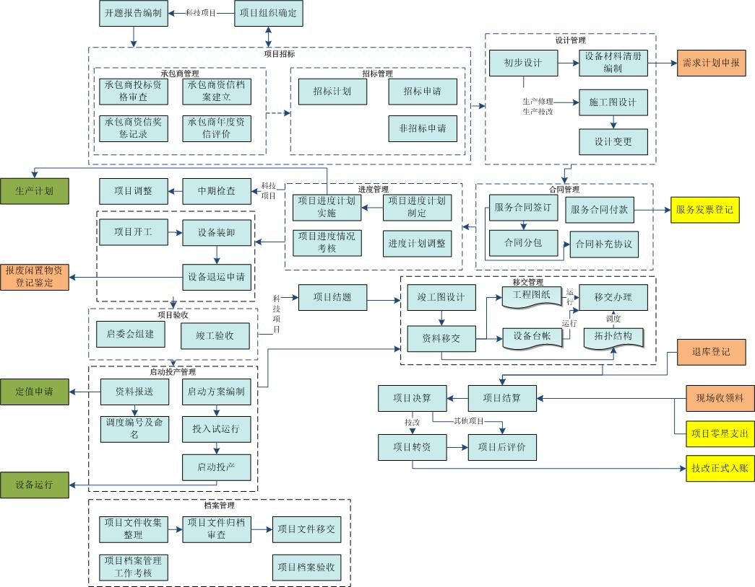

其它项目管理业务蓝图

物资管理衔接着工程建设的开始，承接着生产运营的结束，并和固定资产管理、财务管理有着深入的融合，是资产全生命周期管理体系中承前启后的重要环节；同时物资管理在资产全生命周期管理中肩负着提升公司资产的规范化、精细化管理水平的重任：

1. 设计院提供的设备材料清册自动生成物资需求计划，提高物资需求的准确性和采购效率；
2. 实现物资全过程跟踪,加强物资供应过程的有效监控；
3. 固化招标方式，提高采购效率、促进采购标准统一，以降低成本，提高采购效率；
4. 在物资采购环节即引入实物标识管理，在源头上给资产“身份证编号”，以提高物流管理的效率；
5. 注重供应商关系管理以及设备监造和抽检工作，以保证设备质量；
6. 建立退役报废流程，确保资产通过规范的流程进行清理及再利用，使回收价值最大化；实现资产退役报废的成本归集。

物资管理业务蓝图

安全生产管理承接着项目建设的结束，衔接着退役报废的起点，并和固定资产管理、物资管理有着深入的融合，是资产全生命周期管理体系中承上启下的中坚环节；同时生产运行管理在资产全生命周期管理中肩负着提升电网运营能力的重任。

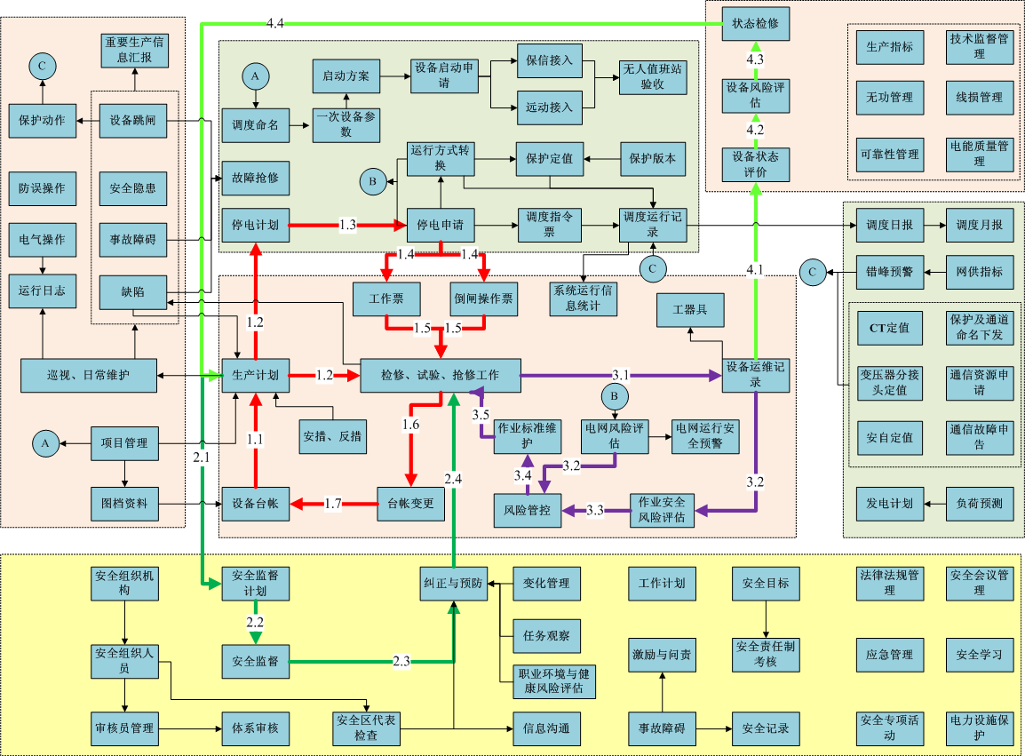

安全生产管理业务蓝图

##### 对资产全生命周期体系信息化建设理解

###### 资产管理系统概述

资产管理系统的建设是公司“十二五”信息化建设的核心，它贯彻了公司总体战略、按照资产全生命周期管理理念一体化构建，覆盖规划管理、计划管理、项目管理、物资管理、设备运维管理、电网运行管理、固定资产管理等多个业务领域，实现资产的规划设计、设备采购、工程建设、生产运营、退役报废的一体化和精益化管理，支持先进供应链管理体系的构建，支撑资产全生命周期管理，全面提升公司运营管理水平。

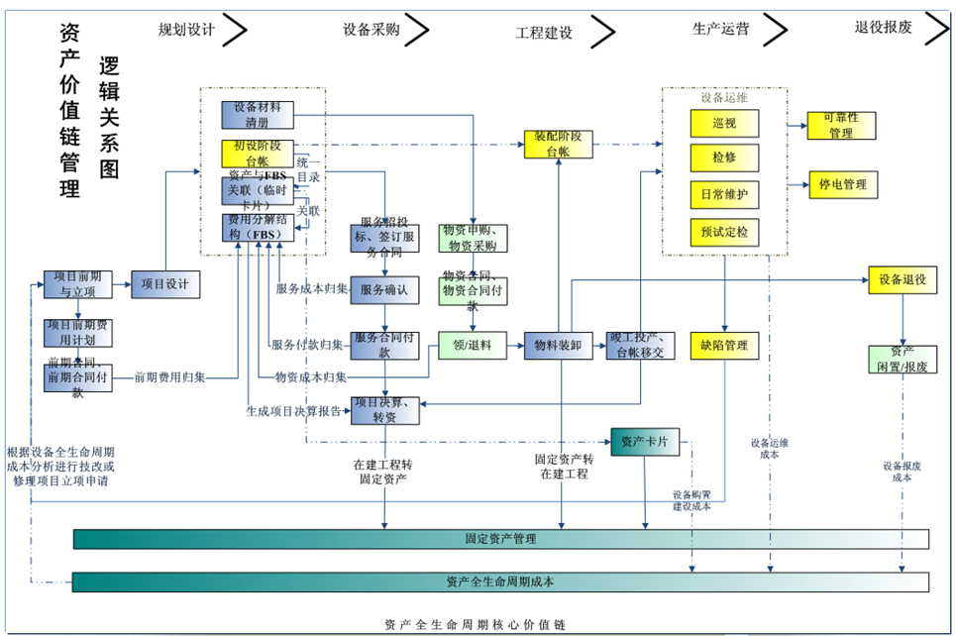

资产全生命周期核心价值链

资产管理系统的建设将实现设备资产从规划设计、选型、采购、招标、运行、维护、更新到退役等全过程的精益化管理。固化规划计划管理、项目管理、物资管理、生产运行管理等多个业务领域的统一业务流程、制度体系、技术标准体系和技术指标体系，贯穿网、省、地、县四级单位，打破部门界限和信息壁垒.在确保电网安全稳定运行前提下，真正实现资产全生命周期管理理念，实现设备资产全生命周期各阶段、各环节紧密衔接的全过程、闭环管理，实现“帐、卡、物”一致，实现资产实物管理和价值管理的高度统一，实现资产使用的可靠性(Reliability)、使用效率(Efficiency)、使用寿命(Lifespan)和全生命周期成本(Life Cycle Cost)的综合最优，有力支撑公司电网运营能力、电网规划、建设、投资能力和资产管理等核心能力的提升。

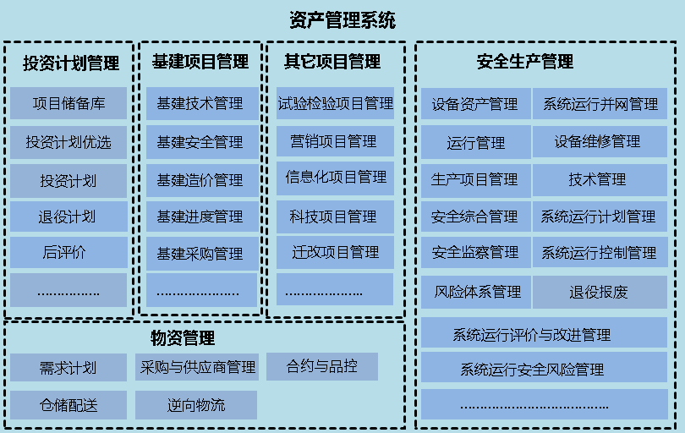

资产管理系统功能架构示意图

###### 资产管理系统的建设策略

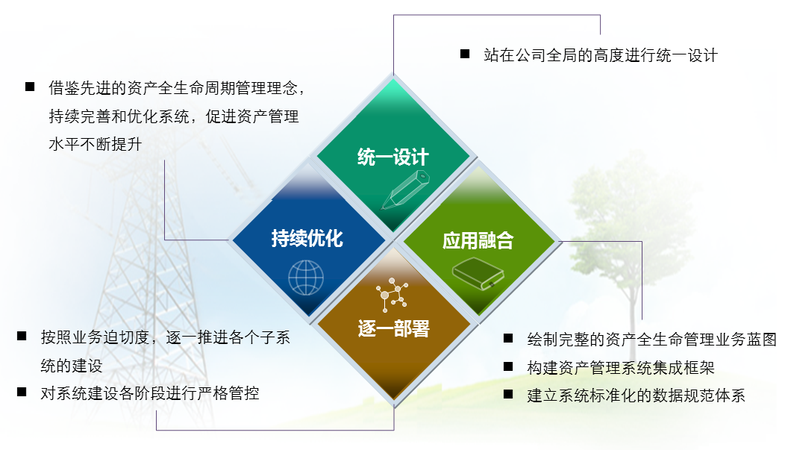

资产管理系统建设策略

在资产全生命周期体系的指导下，XXX电网公司提出：在资产管理系统的框架下，以**“统一设计、逐一部署、应用融合、持续优化”**的建设策略，完成投资计划管理子系统建设、基建管理子系统建设、物资管理子系统建设、项目管理子系统建设、安全生产管理子系统建设。

### 对XXX电网资产管理业务模型理解

#### XXX公司对XXX电网资产管理业务模型设计理解

##### 业务模型

XXX公司参与了XXX电网公司资产管理系统的业务模型构建，业务模型构建项目主要立足于资产管理的业务领域，提出适合系统建设的业务模型。业务模型构建的主要内容是通过业务调研、访谈、讨论等方式，绘制业务蓝图、整理业务流程、业务表单、统计报表、关键业务解决方案，最终交付资产管理系统业务蓝图、资产管理系统业务流程图、资产管理系统业务表单、资产管理系统统计报表、资产管理系统关键业务解决方案，资产管理系统业务模型构建的研究为资产系统典型设计研究的数据架构、应用架构及技术架构提供支撑。具体内容如下：

**业务蓝图**

业务蓝图的设计与实现是业务模型构建最为重要的部分之一，其定义的过程就是企业将自身业务流程转化为资产管理系统业务流程的过程。

**业务流程**

业务流程是串联系统业务扭转的桥梁；从管理层面，业务流程图遵循业务蓝图中明确的业务间的关联；从执行层面，业务流程图会细致的描述每个具体的业务处理过程中工作的流程，包括业务发起、逐级审批、审批节点、节点角色、业务完成等一系列流程化处理，从而保证系统内部信息的顺利传递。

**业务表单**

业务表单是在梳理资产管理系统各具体业务流程中，根据各业务环节需求，对各业务填报表格和上报单据的规范文档，各业务单据形成体系，对业务流程进行支持。

**统计报表**

统计报表是按统一规定的表格形式，统一的报送程序和报表时间，自下而上提供基础统计资料。梳理出与资产管理业务相关的统计报表，明确表格的形式与要求，明确报送程序与上报时间。

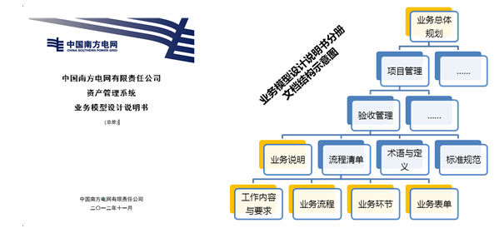

资产管理系统业务模型设计书成果示意

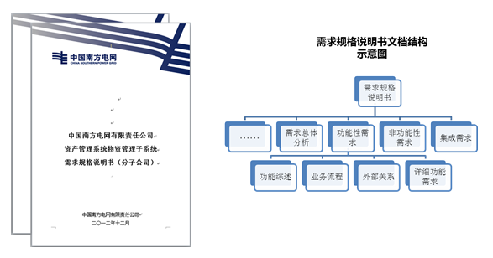

资产管理系统需求规格说明书成果示意

##### 典型设计

XXX公司参与了XXX电网公司资产管理系统的典型设计，典型设计即是在业务模型构建的基础上，从总体架构、数据架构、应用架构、技术架构等技术设计及规范和过程设计及规范两大层次多角度形成一套完备的资产系统典型设计标准、规范、模板，最终交付成果分为资产管理系统典型设计部分、资产管理系统验收技术规范部分、资产管理系统实用化验收规范部分、资产管理系统实施过程设计及规范部分四大部分；通过典型设计过程，可以完成系统80%以上的共性业务需求，为系统推广应用提供指导工作，同时通过使用典型设计成果，为后期实施系统缩短实施周期，减少人员投入，降低项目实施风险，提高实施质量。

资产管理系统典型设计项目完成概要设计说明书、详细设计说明书、数据库设计说明书的编制，以及枚举值集合、典型数据模板、非功能性测试方案等相关方案的编制，并于2012年3月通过XXX电网公司的成果评审。

* 概要设计说明书对系统基本流程、组织结构、模块划分、功能分配、运行设计等内容进行设计，实现将需求规格说明书的需求转化为信息系统的要求。
* 详细设计说明书在概要设计说明书的基础上，对系统的模块、程序分别进行了实现层面的要求和说明，包括各个业务条线各个模块的功能、性能、输入、输出、算法、程序逻辑及接口等。
* 数据库设计说明书规定了对于系统设计中数据库的逻辑结构和物理结构，明确各数据对象之间的关系，最终指导系统数据库建立。

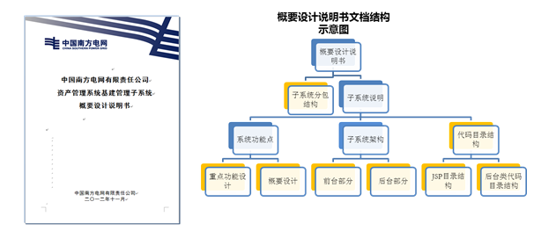

资产管理系统概要设计成果示意

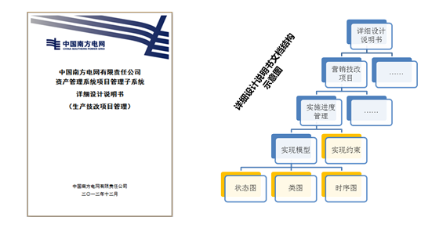

资产管理系统详细设计成果示意

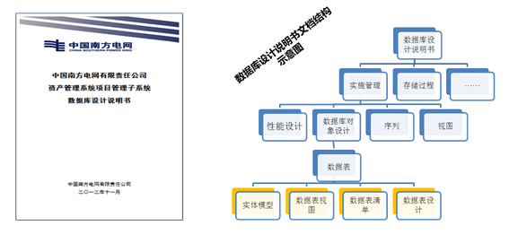

资产管理系统数据库设计成果示意

#### XXX公司对XXX电网资产管理系统设计理念的理解

##### 资产管理系统总体设计理念

###### 打通资产全生命周期核心价值链

从原有条块化职能管理转变为一体化流程管理，围绕资产价值链条打破各业务部门之间的信息壁垒，实现计划、工程、物流、生产等各专业协同处理。

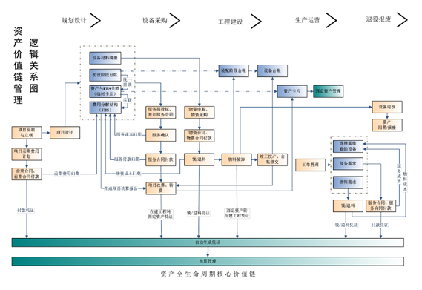

资产全生命周期管理核心价值链

###### 实现 “帐、卡、物一致”管理目标，确保实物管理和价值管理的高度统一

通过统一设备资产目录的应用和系统功能的固化，确保了资产全生命周期的“帐、卡、物一致”：

在规划设计阶段，设计院即建立初设设备资产台帐，在源头进行资产规划，并建立设备台帐和资产卡片的对应关系。

在设备采购阶段，引入实物标识管理手段，在设备出厂即贴标，赋予资产“身份证编号”，在源头上进行资产跟踪。

在工程建设阶段，施工单位进行物料装配，检验资产标签和现场实物的一致性，确保在工程建设阶段的“帐、卡、物一致”。

在生产运行阶段，设备变动（调拨、盘盈、盘亏）同步触发资产变动，确保生产运行阶段的“帐、卡、物一致”。

在退役报废阶段，设备退运自动触发资产处置（闲置、报废），确保退役报废的“帐、卡、物一致”。

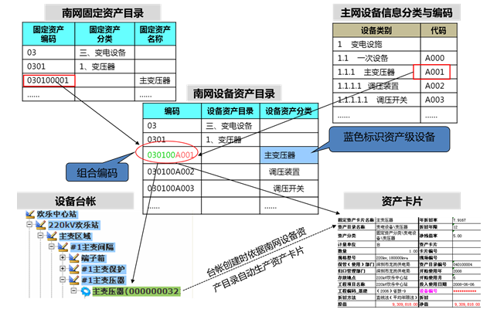

帐、卡、物一致

###### 实现资产全生命周期成本（LCC）管理

对资产全生命周期成本归集并管理，主要包括规划与涉及成本、购置与建设成本、运维成本、改造成本、拆除与报废成本等。

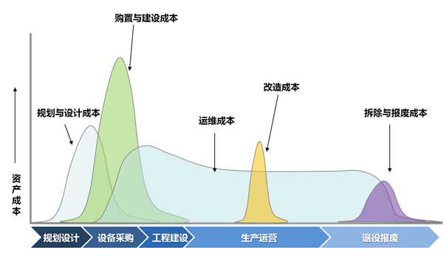

LCC管理

###### 自动转资提高竣工决算效率，及时归集资产价值

* 规划设计阶段依据XXX电网设备资产目录，创建台帐，自动产生资产卡片；
* 工程建设阶段，进行物料的装配，归集设备购置价值；
* 竣工决算时，分摊建筑、安装工程费和其它待摊费用，形成资产最终价值。

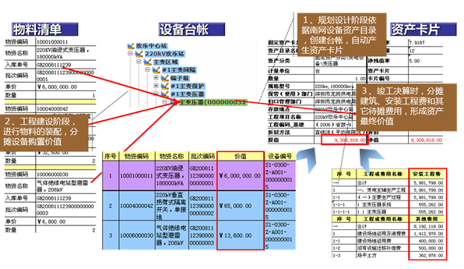

决算转资

###### 实现退役报废闭环管理

实现退役报废物资闭环管理，包括设备拆卸、设备退运、退运物资鉴定、物流处置（闲置、报废）闭环管理，涉及资产级设备退役报废时能够触发对应资产卡片变更，实现资产卡片联动处置。

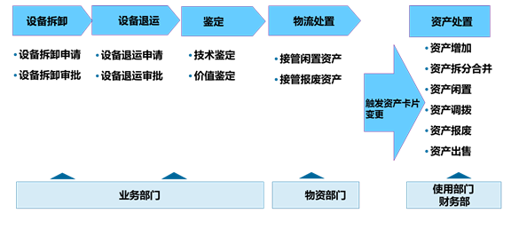

退役报废管理

###### 盘活库存，提前开展闲置物资/资产利用规划，建立良性循环机制

闲置物资、资产再利用是为节约成本、提高库存周转率、降低库存压力，在项目初设、需求申报、物资储备等业务中，优先使用闲置物资/资产库存的业务。

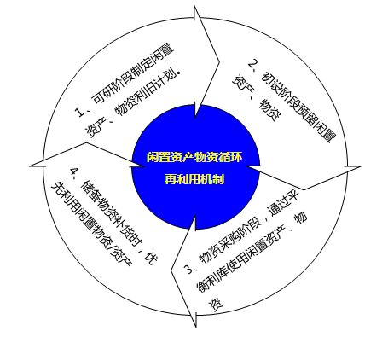

闲置物资再利用

###### 基于工单的设备运维成本归集

通过工单管理和项目管理相结合，工单执行完后，以工单为基准归集工单运维成本、物资成本，并将费用分摊至对应的设备上，实现设备运维内部统计成本与外购成本完整归集。

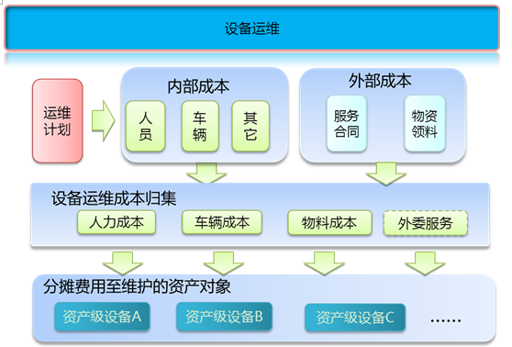

工单管理

##### 资产管理系统投资计划管理子系统设计理念

###### 统一项目入口

投资计划管理是涵盖公司电源基建、电网基建、小型基建、营销技改、生产技改、其他技改、修理项目、试验检验、委托运行维护、其他材料购置、科技项目、信息项目、营销费用型项目（业扩项目、代管费项目、其他项目）等专业线的前期、计划管理。覆盖所有项目化管理的资本性、成本性支出，并且对项目立项过程进行严格审查，从源头保证项目主数据的唯一性，实现对项目基本信息统一管理。

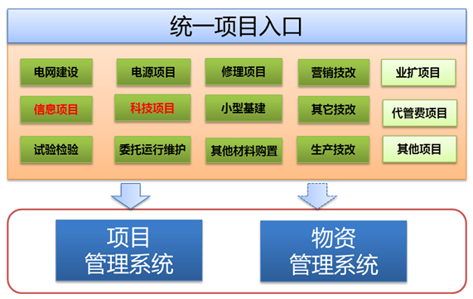

统一项目入口

###### 建立项目准入优选模型，优化项目投资组合

在项目立项时，设定项目准入条件，并根据评分模型进行评分，优化项目投资组合，实现投资效益最大化。

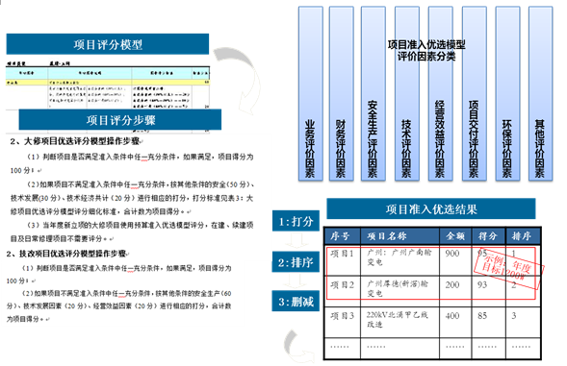

准入优选模型示意

###### 通过计划两上两下，提高计划准确性

通过投资计划草案、目标金额设定、年度投资计划等手段，提高计划准确性，其中计划草案属投资摸底，目标金额设定属限额，年度投资计划属正式年度投资。

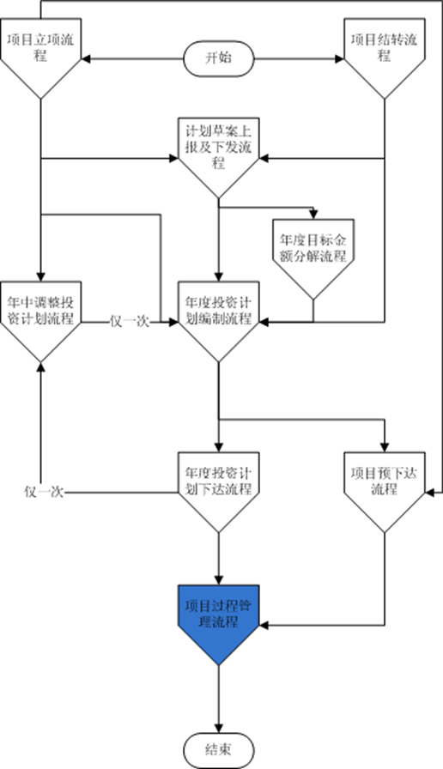

年度投资计划流程示意

###### 通过项目、计划的版本管理，实现轨迹跟踪及差异分析

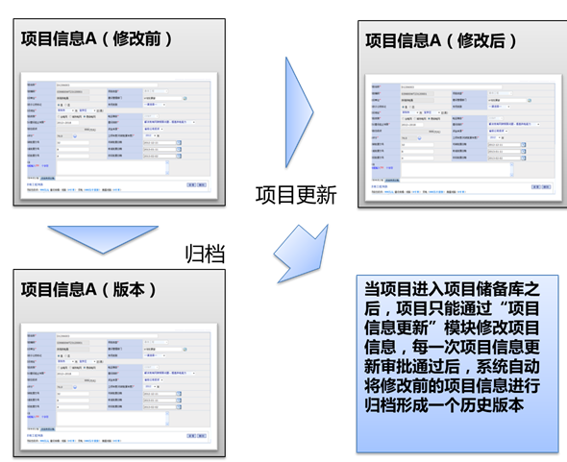

版本对比

##### 资产管理系统物资管理子系统设计理念

###### 落实物资的管理要求，固化物资供应链管理模式

统一业务管理过程信息化定义、流程、表单，按照计划与需求预测、采购与供应商、履约及品控、仓储配送、逆向物流5大核心业务，梳理各个业务类及业务流程。全面支持各项业务运作和管理，支撑公司物资一体化管理的战略要求。

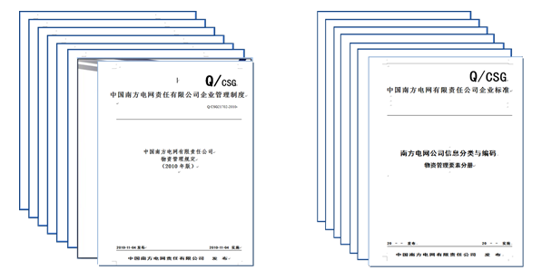

物资管理业务规范示意

###### 统一物资编码及技术规范书

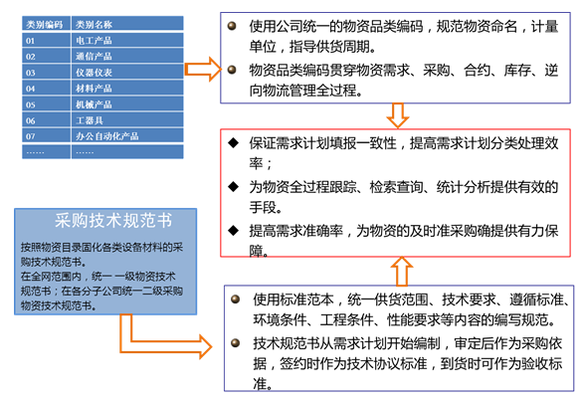

统一物资编码及技术规范书

###### 统一采购目录，实现智能分包

采购部门面临来自不同单位、不同类别、需求量及概算金额极大的物资采购需求，需要分类分包实施采购，针对此情况，实行同意的采购物资目录，制定采购分包策略，实现智能分包。

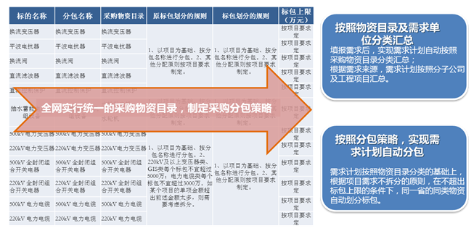

统一采购目录

###### 框架招标方式实现采购需求自动分配

对常用且需求量稳定的设备材料进行需求预测，通过框架招标方式与中标供应商签订框架合同。项目物资需求计划正式填报后，由采购人员汇总分类，自动分配成交供应商，提高物资采购效率。

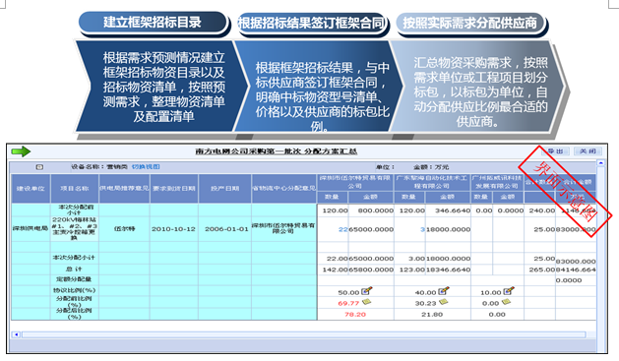

框架招标示意

###### 实现高效签约，履约及品质控制全过程跟踪

通过系统固化合同标准文本，实现在线编制合同及呈批；同时建立履约跟踪机制，监控合同执行，实现网、省、地、县纵向互通，实现与项目建设单位、供应商横向协同，提高履约管理效率。通过监造、抽检、质量验收等措施，实现了管理流程前移，强化对厂家生产过程和交付产品质量的控制与监督。

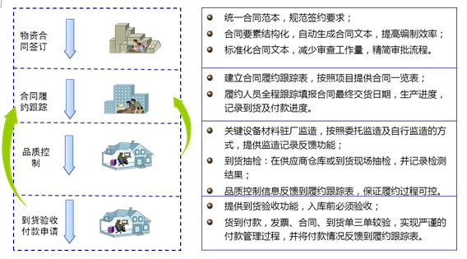

合同签订及履约示意

##### 资产管理系统基建项目管理子系统设计理念

###### 落实基建一体化管理要求，固化业主项目部管理模式

固化基建管理流程和制度，包括11项基建项目管理制度及两册，实现基建管理规范化以满足三类人员和四级机构的管理需求，全面支持各项业务运作和管理，支撑公司基建一体化管理的战略要求。

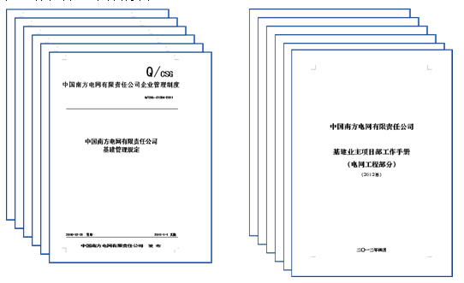

基建项目管理业务规范示意

###### 固化施工质量、安全管理要求，提升质量、安全管理水平

固化施工质量、安全管理标准，并在项目实施过程中不断完善补充，逐步实现质量安全的PDCA闭环管理，持续提升工程建设质量、安全管理水平。

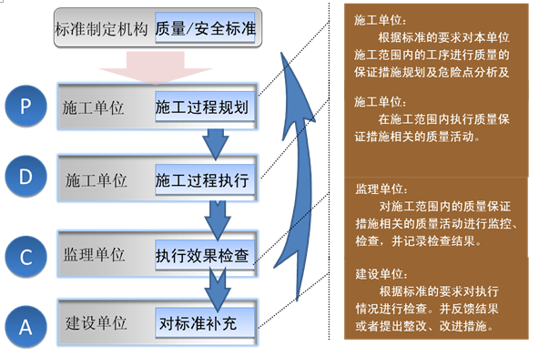

质量/安全管理PDCA

###### 建立三级进度管理机制，实现工程建设进度的有效监控

建立多级进度控制机制，适用不同管理角色进度管控要求，实现项目建设进度的全方位监控。

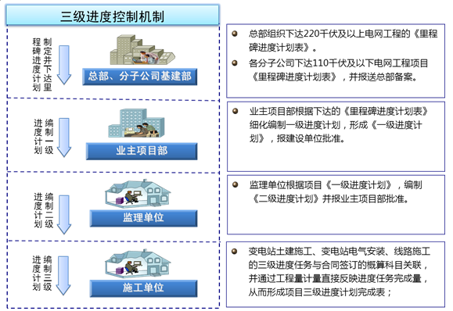

三级进度控制

###### 建立以概算为基准的造价管理体系，加强投资的有效监控

构建以概算控制为基础、合同管理为载体、工程计量为依据的闭环造价体系，并建立各环节造价控制与预警，实现造价动态管理。

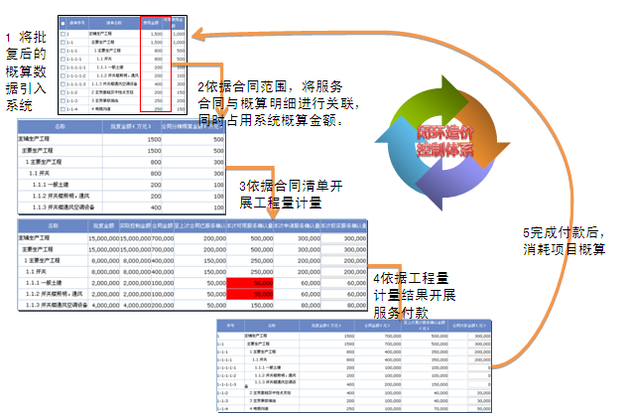

造价控制体系

##### 资产管理系统其它项目管里子系统设计理念

###### 构建网省集中、全过程、多方协作的一体化信息管理系统

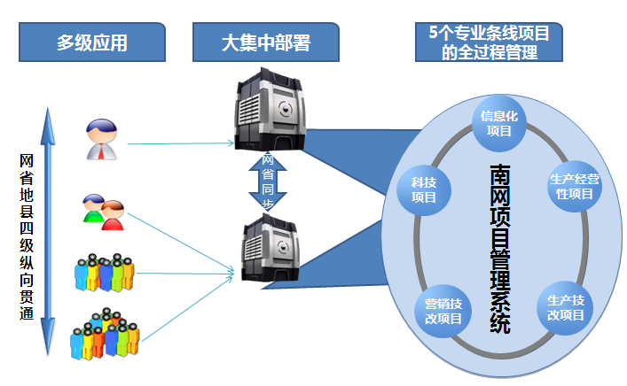

全过程管理

###### 打造信息化项目造价管理体系

对信息化项目的投资估算、概算、预算、合同、结算进行对比分析，监控资金需求及使用情况。

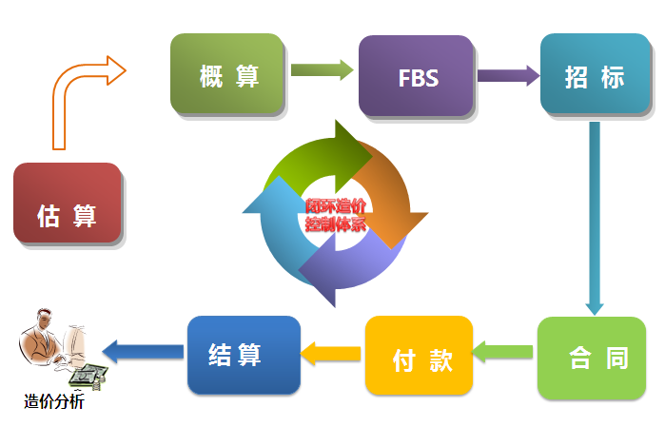

造价管理体系

###### 上下级进度相关联

项目进度的完成情况能够与实际业务模块相关联，支持以红绿灯的形式进行项目受控情况的监控，支持以形象进度的形式展现项目总体进度情况。

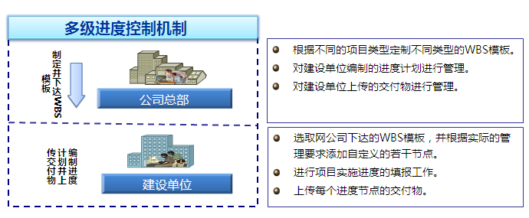

多级进度管控

###### 项目全景展示

全面展现项目进度、年度投资、资金支付以及项目物资需求、采购等情况，实现项目全景监控，并支持以统计报表的形式进行全方位、多维度的展示。

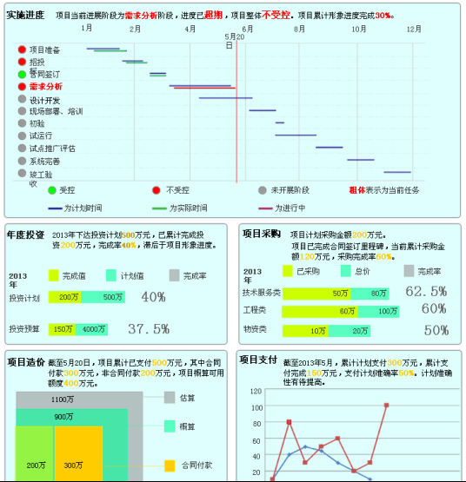

项目全景展示

###### 项目后评价，辅助项目管理决策

通过对目标、进度、成本控制等指标的检查总结，调整和完善监管政策或发展规划，提高决策水平和效益，为项目决策提供经验。

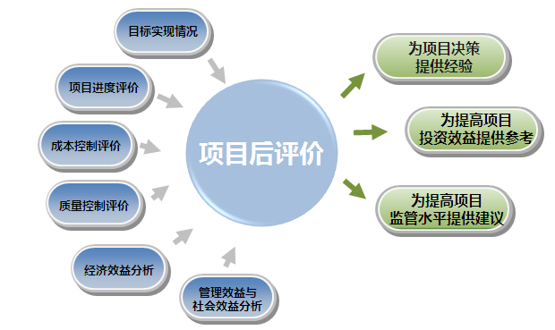

项目后评价

##### 资产管理系统生产管理系统子系统设计理念

###### 统一电网信息模型

数据模型遵循统一电网信息模型：基于IEC61970/61968 标准的CIM模型和公司ECIM模型，建立以电网模型为核心，包括设备模型、拓扑连接、地理信息、量测模型四个核心要素的统一电网信息模型，以保证安全生产管理核心对象数据模型的科学性、唯一性和标准性，通过“站-线-变-户”拓扑关系为客户停电、供电可靠性分析、快速复电等业务应用提供有力支持。

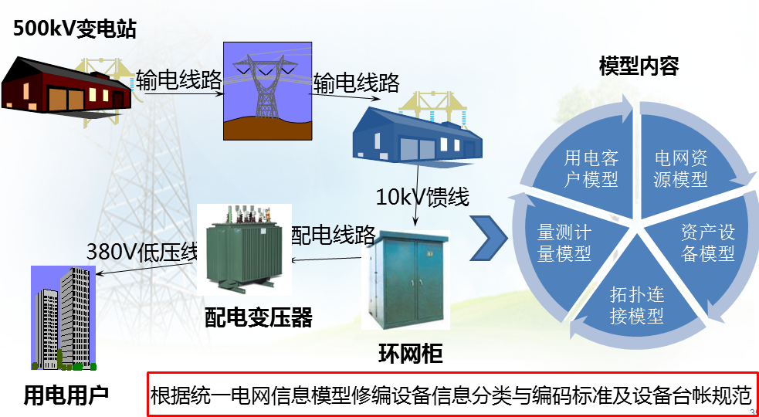

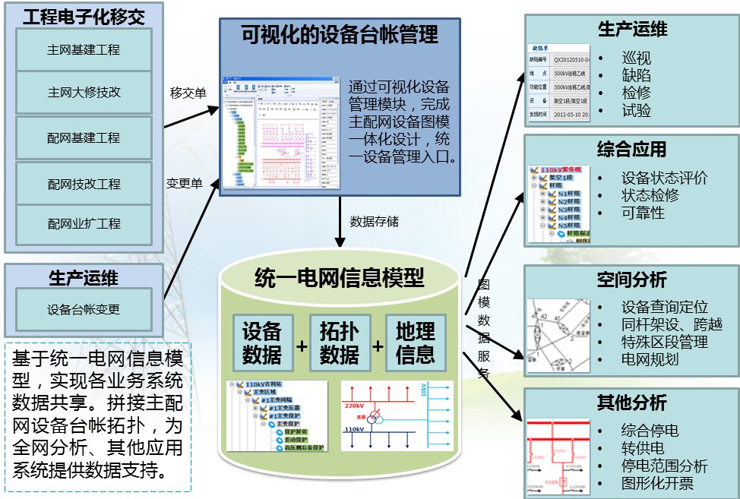

###### “两册”应用信息化落地

全面实现“两册”落地信息化支撑：全面吸纳广东电网公司“两册”（即《安全生产一体化管理手册》、《安全生产一体化作业手册》）信息化建设成果——管理手册以“流程+表单”核心、作业手册以“计划+表单”为核心，支撑未来公司“两册”信息化落地。各分省公司、地市局本地化修编“两册”后，可通过系统的灵活配置实现“两册”的信息化落地，使“两册”与业务紧密融合：多维度展现岗位 、业务、风险、制度等要素的关联，通过实时指引帮助、管理工作引擎、流程监控等功能使管理要求落实为各岗位具体可操作的工作，实现管理手册信息化支撑；以生产计划为驱动，通过与结构化的作业表单库的紧密关联，增强作业规范化，提升作业数据质量，实现作业手册的信息化支撑。

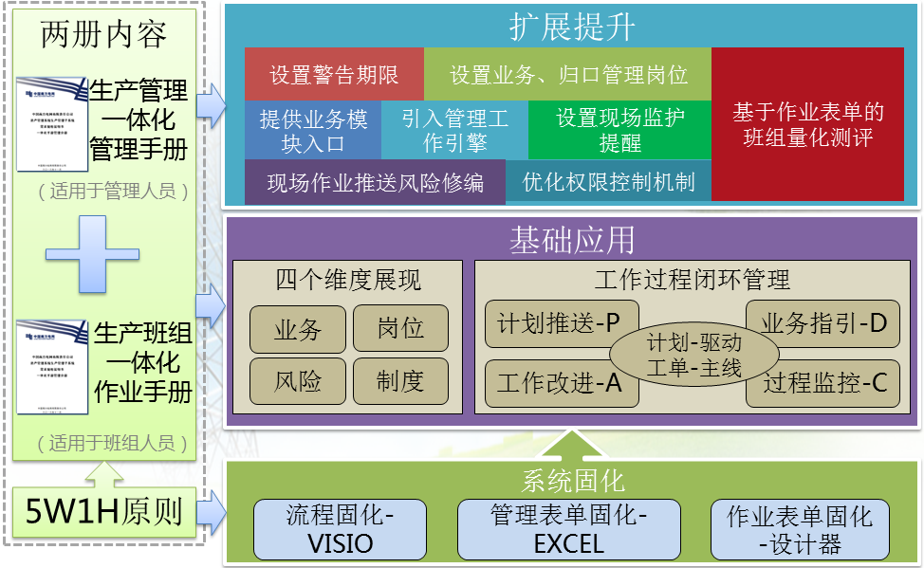

###### 三条主线设计

1）资产全生命周期主线

以资产全生命周期管理为主线：打破资产价值链条中各业务域之间的信息壁垒，实现计划、工程、物流、生产、固定资产等各专业协同处理。围绕资产全生命周期核心价值链中的“生产运营”环节，通过整合设备全过程履历静态技术参数和动态运行数据，实现统一的设备全过程记录查阅入口，为设备健康管理提供状态量数据支撑，并归集物料、价值及运维中人员、车辆等成本，为项目立项及供应商评价等提供支撑。

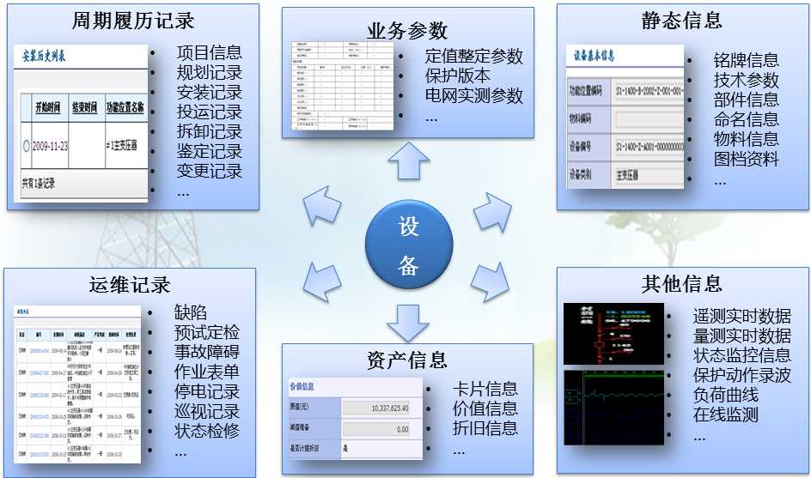

2）班组规范化主线

以实现基层班组规范化管理为主线：全面覆盖工作计划管理、作业标准管理、图纸资料管理、技术培训管理、安全管理、班务管理6类班组工作，规范班组作业行为，构建班组工作的闭环管理。整合业务数据，支持数据的一次录入，多处共享，并通过班组工作量化测评模型均衡班组工作量，提高作业水平和工作效率。

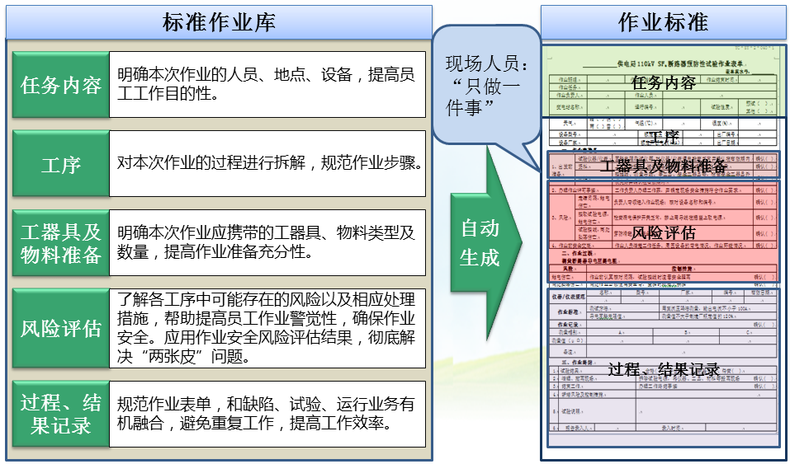

3）安全风险管理主线

以安全生产风险的PDCA闭环管理为主线：遵循安全风险管理理念，将风险体系中设备风险、电网风险、作业风险、职业健康风险与各业务功能深度融合，深化风险成果应用。通过事前、事中、事后各环节的风险管控，实现风险识别到风险管控的PDCA闭环管理，保证生产工作的安全、可控。

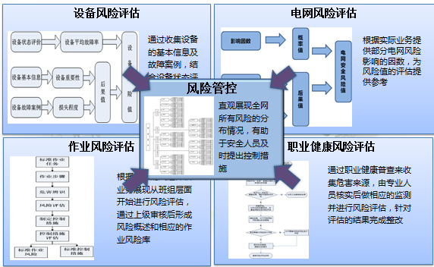

###### 四点深化应用

1）深化设备健康管理

深化设备健康管理，推动状态检修应用：按照设备运行的实际情况，结合原始资料、运行历史、试验检测等建立设备健康档案，为状态评价和风险评估提供状态量、设备重要性等支撑，优化检修策略并指导实施。

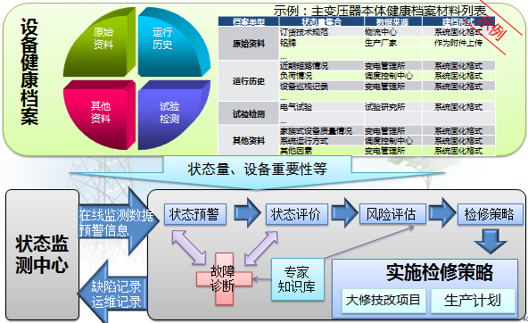

2）深化快速复电应用

深化快速复电应用，提升客户满意度：汇集各类停电事件，通过站-线-户-变关系，整合客户信息形成停电事件池，融合设备台帐、停电、抢修资源等信息，构建抢修监控平台，为故障准确识别、资源高效调配、风险预防控制提供支撑，实现快速复电，提升客户满意度。

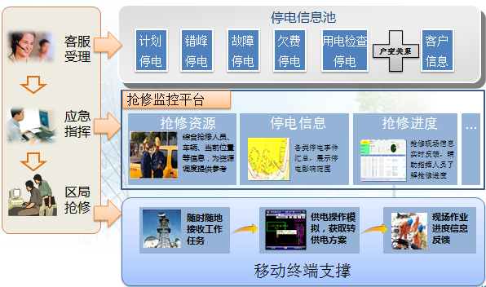

3）深化生产业务智能应用

深化生产业务智能应用，提升系统应用深度：深度融入安全生产业务规则和安全生产领域研究成果，采用规则引擎、图形化应用等技术手段，提供计划智能编排、事故树模型分析、图形化开票等智能应用，助力生产工作安全、有序、均衡、高效的开展。

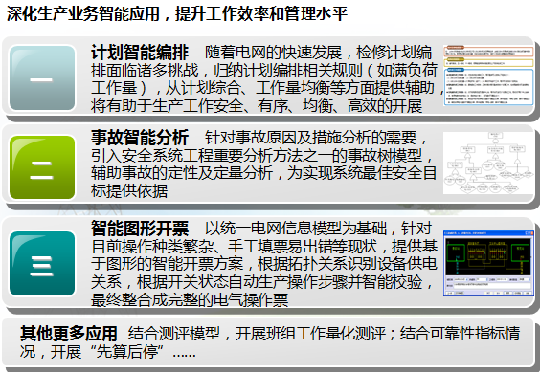

4）深化系统应用监控

深化系统应用监控，加强系统操作全过程管理：对各类业务活动与操作记录进行采集与分析，实时监控与立体展现系统应用状况、业务关联、流程效率、实用化统计、用户行为，通过数据分析推断用户操作行为并挖掘业务提升点和用户体验提升点，为深化应用、提升数据质量的决策与分析提供科学、精准的辅助。

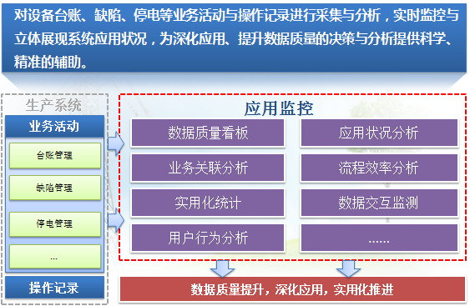

### 对XXX电网资产管理需求分析的理解

#### 对XXX电网投资计划管理需求分析的理解

##### XXX电网投资计划管理现状分析

目前按照XXX电网公司的统一要求，全面建设投资计划管理信息系统V2.1，通过投资计划管理信息系统V2.1在全网范围内的实施，实现了：

1、实现生产技改项目、修理项目关联了改造设备清单，在投资计划编制时同时编制退役计划，退役计划随投资计划一并下达。

2、主网基建、配网基建项目、科技项目依据两库两门两计划的管理思路，对前期项目、投资项目、前期费投资计划、投资计划等流程及表单信息进行了固化。

3、目前对信息化项目采用的是进度计划与支付计划两条线并行管理的方式，容易出现两个计划不匹配的问题。按照年度重点工作计划要求，通过开展投资计划执行管控工作，确保顺利完成年度投资计划以及投资可持续，改变投资计划管理“头重、腰轻、尾弱”的状态。

随着信息化项目管理业务的不断精细化以及管理模式的创新，目前投资计划管理信息系统信息化项目的主要存在以下方面的问题：

1、在分子公司项目审查环节，立项审查人员主要是根据项目管理规范要求和公司项目准入条件，项目数量达3万多个，靠人工审核项目合理性，工作量大，需要通过信息化手段来提供项目立项分析的功能。

2、信息化项目投资完成率偏低，在编制投资计划时，粒度较粗，导致在项目的实施过程中实际完成与计划完成存在较大偏差而管控手段较为缺乏。

3、缺少用户迁改项目的入库管理及下达。

4、由于系统使用人数多，需要优化投资计划管理系统业务模块性能。

##### XXX电网投资计划管理需求分析

结合目前投资计划业务管理的现状，以及本项目系统建设要求，投资计划管理主要包括以下功能升级改造、系统集成信息化建设需求：

**1、功能升级改造需求**

1. 生产技改投资项目储备库管理：需要规范准入条件，项目关联设备后通过设备的运行信息来通过系统预审，同时新增项目准入和理性分析、自查以及相关项目审查环节审批功能固化。
2. 修理项目投资项目储备库管理：需要规划准入条件，项目关联设备后通过设备的运行信息来通过系统预审，同时新增项目准入和理性分析、自查以及相关项目审查环节审批功能固化。
3. 任务子项划分及分析预测：需要新增任务子项划分及分析预测功能，通过数据分析模型，针对不同类型项目提供任务子项划分建议，方便项目负责人开展可研编制工作，提高任务子项划分的准确性。同时，针对不同类型的任务子项，给出各里程碑阶段的合理工期，提高里程碑进度计划编制的准确性。
4. 规划库及前期项目改造：需要加强规划库、前期项目相关管理功能，实现包括：规划类型、 查询与汇总、全文检索等功能
5. 用户迁改项目改造：需要完成迁改项目在资产系统中的适应性建设，主要内容包括：迁改项目入库申请、迁改项目入库审批、迁改项目投资项目储备库、迁改项目下达、迁改项目项目信息更新、迁改项目项目信息更新审批。
6. 电网建设项目前期管理深化应用：需要加强电网建设项目前期管理，实现项目前期工作管理、前期费投资计划管理功能。
7. 科技项目批次管理功能优化：需要优化科技项目批次管理机制，实现科技项目前期项目管理、科技项目前期费投资计划管理、科技项目投资项目管理、应急项目管理、职工创新项目管理等功能。
8. 优化前期费投资计划、项目前期管理、投资计划统计功能：需要加强项目前期管理，实现前期费投资计划管理及分析统计功能
9. 销号项目投资计划管理：需要实现主网基建、配网基建、小型基建、电源项目、生产技改、其他技改、营销技改、科技项目及信息化项目的销号项目的计划管理，包括：目标分解及审批、销号计划下达接口、调整计划编报及审批、调整计划抄送、销号调整计划下达接口、计划查询、计划版本比较等功能。
10. 计划编报及平衡工具：需要加强投资调整机制固化，实现包括投资目标平衡功能、投资计划平衡功能、调整计划平衡功能、前期计划平衡功能。
11. 投资计划编报进度跟踪：需要优化投资计划全过程跟踪，实现编报倒计时提醒、编报进度等功能。
12. 信息化项目投资计划管理：需要强化信息化项目投资计划管理，升级功能包括：可研报告管理、投资项目储备库管理、投资计划管理、调整计划管理等。
13. 统计分析：需要细化投资计划统计分析功能，包括按照设备类别统计出单个设备投资额排名、按照设备类别统计各地市局、整个分子公司技改改造规模、按照设备类别统计净值率排名等。
14. 投资计划管理系统业务模块性能优化：优化提升投资计划管理系统业务模块性能，确保系统的稳定高性能，主要优化的业务模块包括：报表统计、计划编制、导出优化模块优化。

**2、系统集成**

1. 投资计划与财务系统集成：通过投资计划信息和财务预算信息的联动，实现预算编制和投资计划的滚动修编。
2. 投资计划与协同办公系统集成：将投资计划清单移交档案管理进行管理。

#### 对XXX电网物资管理需求分析的理解

##### XXX电网物资管理现状分析

物资管理子系统于2013年完成全网上线推广，并成功完成竣工验收，系统覆盖计划与需求预测、采购与供应商、履约及品控、仓储配送、逆向物流等业务，实现物资从选型到退役的全过程供应链管理。

2014年，在资产管理系统相关子系统优化与提升中，依据修订的管理制度及核心流程，对物资品类库管理、物资品类编码申请功能进行了完善；实现指导供货周期管理功能，实现缺陷与供应商评价联动；实现标准文档管理、技术规范书管理功能；对品控管理模块进行升级改造，实现品控技术标准管理、品控计划管理、缺陷处理等功能；对仓储配送管理进行完善，实现闲置再利用、储备物资领用管理等功能。

物资管理子系统的建设取得了瞩目的成绩，但随着管理理念的转变、管理制度的完善及管理方式的调整，系统仍然存在一些迫切的问题亟需解决，具体如下：

* **需求管理**

根据实际业务情况，在框架招标分配等方面需进一步优化。

* **合约与品控管理**

1、实现中标成交通知书模板优化并提供品控评价管理、品控机构管理、检测合同管理功能。

* **仓储配送管理**

为提高仓储管理工作效率，确保库存物资账实相符，需增加库存物资减值功能，并对储备物资管理功能进行优化。

* **逆向物流管理**

根据实际业务需要，报废物资处置由省公司统一招标、拍卖，系统需对报废物资处置功能进行优化完善，支持省公司集中处理报废物资。

* **双单位管理**

对于铁塔等物资在需求申报、招标采购、合同签订等环节按照“吨”为计量单位进行管理，履约、仓储阶段按照“基”为计量单位进行管理，为满足物资的双单位管理的业务要求，系统需在相关模块增加双单位处理功能，并将双单位信息传递到基建、项目、生产等系统。

* **应急物资调配平台及相关业务监控**

公司为有序推进“大物流、大配送”工作，在建立应急物资调配平台后，还需要根据实际业务需求，在基础功能上进行“物资配送管理功能完善”以及“承运商及应急车辆管理”功能建设，并实现“应急物资准备情况、应急物资消耗情况、储备物资合理性”等应急物资调配信息的深层次分析，以及“日常情况、储备物资库存情况、应急过程”监控。

* **业务模块性能优化**

需要对目前物资管理系统业务模块性能进行优化，提升系统用户体验度。

##### XXX电网物资管理需求分析

结合目前物资业务管理的现状，以及本项目系统建设要求，物资管理主要包括以下功能升级改造、系统集成信息化建设需求：

**1、功能升级改造需求**

1. 需求管理功能优化：基于实际业务需要，需要完善需求管理功能、优化框架招标分配模式。
2. 合约与品控管理功能优化：优化合约与品控管理，实现中标成交通知书模板优化，并提供品控评价管理、品控机构管理、检测合同管理及合约与品控管理功能。
3. 仓储配送管理功能优化：为提高仓储管理工作效率，确保库存物资账实相符，需增加库存物资减值功能，并对补货提醒、库存信息、仓库管理、现场到货、日常作业提醒等功能进行优化。
4. 逆向物流管理功能优化：根据实际业务需要，报废物资处置由省公司统一招标、拍卖，系统需对报废物资管理、闲置物资再利用功能进行优化，支持省公司集中处理报废物资。
5. 双单位管理相关功能改造：为满足物资的双单位管理的业务要求，系统需在相关模块增加双单位处理功能，包括：计量单位转换关系维护、物资品类编码、需求计划申报、平衡利库、合同签订、合同变更申请、合同变更、履约跟踪、到货通知、到货验收、入库登记、现场到货、入库冲红、现场到货冲红、领料申请、出库登记、储备物资领用、退库、调拨、移库、盘点、库存管理、逆向物资回收、闲置物资入库，并将双单位信息传递到基建、项目、生产等系统。
6. 应急物资配送管理：为更好的满足物资配送管理业务需要，需要对应急物资配送管理相关功能进行升级，包括：承运商及应急车辆管理、应急物资调度配送功能完善。
7. 应急物资调配信息监控与分析：为了进一步提升应急物资管理能力，全面了解应急物资相关情况，需要实现日常情况及储备物资库存情况监控、应急过程监控、应急成本分析、储备量合理性分析、库存分布情况分析、仓库分析、业务单据汇总等功能。
8. 物资管理系统业务模块性能优化：整体提升物资管理系统业务模块性能，确保系统的稳定高性能，主要优化的业务模块包括：中标成交通知书模块、合同管理模块、品控管理、库存周转率微件、仓储查询统计、大批量附件异步处理、框架分配模块优化。

**2、系统集成**

1. 物资管理系统与基建项目管理系统集成：通过与基建项目管理系统集成，将物资多计量单位换算关系信息、出库单的多计量单位信息同步到基建项目管理系统。
2. 物资管理系统与其它项目管理系统集成：通过与其它项目管理系统集成，将物资多计量单位换算关系信息、出库单的多计量单位信息同步到其它项目管理系统。
3. 物资管理系统与安全生产管理系统集成：通过与安全生产管理系统集成，将物资多计量单位换算关系信息、出库单的多计量单位信息同步到安全生产管理系统。

#### 对XXX电网基建项目管理需求分析的理解

##### XXX电网基建项目管理现状分析

基建项目管理系统经过2年多的运行，功能逐渐成熟，逐步成为各级项目管理人员、施工、监理单位的主要工作平台。随着基建项目制度调整，系统功能逐渐无法满足要求，主要存在以下几个问题：

（1）承包商评价管理功能无法满足业务需要。目前基建项目管理系统部分承包商管理功能在分省公司侧，由分省公司填报数据后通过数据同步上报至总部。由于各分省公司网络条件、同步策略不一致，导致公司总部较难统一获取实时承包商评价数据，对评价数据准确性有较大影响。由于承包商数据有较高敏感性，会对项目招投标产生影响，也需要对承包商评价数据进行加密、集中管理。目前系统的结构、功能越来越无法满足承包商评价管理的要求。

（2）系统功能无法支撑农网项目管理。云南电网2014年进行了农网项目管理功能试点建设，需对试点建设农网功能在其他分省进行推广，确保其他分省系统能够支撑农网项目管理。

（3）管理制度及业务指导书不断进行优化、修编，同时响应“减负”要求，简化相关业务流程，缩减基层单位填报单据数量，但系统尚未及时进行制度更新、固化。

（4）公司已经建设各种业务的信息化系统，但基建项目管理系统尚未与数字档案馆、协同办公系统等进行集成，存在信息壁垒，未能很好的利用信息化技术将工作进行串联

（5）基建域移动应用V1.0建设实现了质量管理、安全文明检查评价模块移动改造、检查专家库管理、纠察大队检查、安全文明检查执行、WHS执行检查等功能，利用移动设备现场引导、控制和监督作业人员严格按照基建相关管理规定开展项目管理工作，减轻基层工作负担，但是其他现场作业表单仍然存在写回忆录、集中补录的现象，其电子表单与纸质表单混合使用，比较容易混淆，增加了工作复杂度。

##### XXX电网基建项目管理需求分析

结合目前基建业务管理的现状，以及本项目系统建设要求，基建项目管理主要包括以下功能升级改造、系统集成信息化建设需求：

**1、功能升级改造需求**

1. 基建技术管理：需要加强基建技术管理，包括工程技术管理功能优化、设计管理功能优化、物资采购功能优化等。
2. 基建采购管理：需要优化基建采购管理，包括合同管理及材料清册功能优化、赢得值功能优化。
3. 承包商管理：需要强化承包商管理，包括施工单位资料提交功能优化、施工单位履约评价功能优化、施工单位履约评价查询功能优化、施工单位评价结果发布功能优化、监理单位资料提交功能优化、监理单位履约评价功能优化、监理单位评价结果发布功能优化、设计单位资料提交功能优化、设计单位履约评价功能优化、设计单位评价结果发布功能优化、处罚通知单功能优化、检查人员授权功能优化、红绿灯查询功能优化、承包商评价抽查功能优化、运行单位质量回溯扣分功能优化、承包商综合查询功能优化、、承包商资信档案查询功能优化、处罚条款管理功能优化、承包商处罚功能优化、处罚通知单统计功能优化、处罚统计分析功能优化、承包商奖惩功能优化、承包商不良记录、数据同步接口改造、权限控制及数据加密等。
4. 基建安全管理：需要加强基建安全管理，包括安全风险管理功能优化、施工安全管理功能优化、应急与事故管理优化。
5. 基建质量管理：需要加强基建质量管理，包括： WHS质量控制优化、验收管理优化、质量管理及质量监督功能优化。
6. 基建进度管理：需要优化基建进度管理，包括进度计划管理功能优化、质量门管理优化、进度计划调整功能优化。
7. 基建造价管理：需要优化基建造价管理功能，包括造价规约优化、结算分析功能优化、招标申请、初步设计概算批复等
8. 综合管理：需要加强基建综合管理功能，包括：时间轴功能优化、风险警告优化、质量门审查优化、KPI指标优化、项目开工情况、施工组织设计、施工图会审、质量验收及评定项目划分、施工作业指导书、工程安健环策划、施工技术交底、安全交底、施工人力和机械进场报审、施工组织已落实到位报审、主要施工管理人员报审、物资及材料准备能满足连续施工报审、计量器具与仪表经法定单位检验合格及特殊工种/特种作业人等。
9. 配网基建管理功能优化：需要改造配网基建管理功能，同一标段内容可以进行单据复制等，节省数据信息化工作量。 为设计评审、设备材料、标段划分、服务合同、实施进度管理、进度计划调整、工程开工报审表、阶段验收、启动验收、竣工结算送审书、项目施工分包预审表、分包单位资质报审表、工程项目管理策划简表、启动验收复检申请表、工程材料/构配件/设备进场使用报审表、见证取样送检记录表、验收申请单、工程竣工报验单、工程变更申请表、施工组织设计报审表、质量控制点设置、质量监督申报、质量监督报告等功能模块提供复制功能，简化配网的单据录入。
10. 项目动态监控：需要加强项目动态监控，实现进度监控、造价监控、赢得值监控。
11. 统计及综合评价管理：需要优化基建相关统计及综合评价管理，实现包括： 基建项目量化打分、量化评价信息订阅、量化评价监控、量化评价结果汇总与发布、检查扣分、标准设计和典型造价应用平台数据获取、量化评价结果分析决策等功能。
12. 基建业务实用化监控：需新增基建业务实用化监控功能，满足实用化考评工作开展。
13. 基建两册业务表单更新与固化：改造基建两册业务表单更新与固化功能，根据最新的基建管理规定、办法、两册，对系统中的表单和流程进行更新。
14. 基建现场移动作业移动系统服务端：需要完成基建现场移动作业移动系统服务端功能，包括承包商考核与扣分管理功能改造、问题整改管理、安全施工四步法管理。
15. 基建管理系统业务模块性能优化：需要优化提升基建项目管理系统业务模块性能，确保系统的稳定高性能，主要优化的业务模块包括：施工、设计、监理单位履约评价，施工单位资料提交、KPI报表、工程概预算、重点模块编辑页面优化、项目信息库主列表、项目组织主列表、主网进度计划跟踪主列表。

**2、系统集成**

1. 基建项目管理系统与数字档案馆、标准设计与典型造价平台、运营监控平台集成
2. 基建项目管理系统与与短信平台集成：将基建项目管理系统与短信平台进行集成，实现待办事宜的短信提醒功能。
3. 基建项目管理系统与与协同办公系统集成：实现批复文件、同步合同信息、承包商处罚信息、基建相关发文与制度、业主项目部成立文件等信息同步。
4. 基建项目管理系统与与电子商务平台集成：新增基建系统与电子商务平台的接口。系统将招标申请同步至电子商务平台，电子商务平台将招标结果、中标供应商信息反馈至一体化系统，减少重复录入。
5. 基建项目管理系统与与配网评审系统集成：随着基建系统的实用化推进，各业务环节渐已成熟，需要将基建项目管理系统与配网评审系统进行集成，打通配网施工图评审的信息系统壁垒，将施工图的评审进行信息化实现。需要基建系统将项目信息、合同信息、承包商信息、标段信息同步给配网评审系统，同时将施工图相关信息、审批结论回传给基建系统用于业务流程的继续流转。

#### 对XXX电网其它项目管理需求分析的理解

##### XXX电网其它项目管理现状分析

随着项目管理业务的不断精细化以及管理模式的创新，目前项目管理信息系统的主要存在以下方面的问题：

1、其他技改、试验检验、委托运行、其他材料购置项目，目前没有纳入到系统中进行管理。

2、迁改项目是按收支两条线进行管理的，付款支出申请需严格受到收款的金额控制，而目前资产系统无收款管理功能。目前部分迁改项目为了物资申购的需求，将这些项目纳入到其他项目类型，而其他项目是没有台账移交和决算转资的功能。

3、生产项目承包商服务评价与管控由于缺少相应的信息化手段，一直以线下的方式开展管理工作。同时分子公司对地市局承包商管理的情况缺乏了解渠道，也难以形成系统全面形象的图表数据，不利于管理层整理把握。

4、随着信息化项目管理业务的不断精细化以及管理模式的创新，目前项目管理信息系统信息化项目的主要存在以下方面的问题：a、任务子项划分的不确定性以及不准确的问题；b、任务子项进度计划编制的准确性问题；c、缺少投资管控不同维度、不同角色的分析决策。

资产管理信息系统中其它项目管理信息系统是网公司统一版本，按网省两级部署、多级应用的模式进行建设。系统覆盖生产修理项目、生产技改项目、营销技改项目、科技项目以及信息化项目的管理，功能模块包含实施管理、资金管理、采购管理、进度管理、合同管理和资金管理，能满足项目管理基本要求。但公司具有项目数量多、资金金额大、建设范围广、项目复杂度高等特点，针对公司现有的PMO管理制度，资产管理信息系统其他项目管理信息系统在标段精细化管理、适应人员等方面无法完全满足公司信息化管理的需求，主要表现在以下几个方面：

1. **现有系统不支持项目负责人与双项目经理制**

目前公司项目采用项目负责人与双项目经理制，业务经理参与项目需求、验收等过程，以增强业务部门积极性。现有系统无法满足双项目经理制度的管理要求。

1. **标段细化管理不够深入全面**

公司信息化管理制度要对各项目标段的执行情况进行全过程跟踪管理，确保项目的各标段严格遵照公司信息化项目管理的管理要求进行过程管控，向下深化信息化项目的精细化管理。资产管理信息系统其它项目管理信息系统的颗粒度到项目，虽包含了各标段的信息，但其也只细化至一级里程碑，缺乏对标段全过程的细化管理，例如未包含标段的问题闭环管理；标段质量评价缺少细致标准的评价指标和系统实现方式；同时也缺少标段需求管理和监造管理功能。

1. **项目与标段统计耗费大量人力物力**

公司信息化项目种类繁多，数目大。项目与标段数据统计，需要PMO管理员与各负责人通力合作，经历组织收集、汇总合同、统计分析等过程，耗费大量时间和精力。

上述问题严重影响了公司PMO管理制度的推广和产生效果。在全面推广XXX电网“6+1”系统，做企业级信息化管理工作外，还需进一步深化公司项目全过程管理信息化，逐步提高信息化建设统筹能力，以精细化管理项目为目标，全面提升信息化管理水平。

##### XXX电网其它项目管理需求分析

结合目前其它项目业务管理的现状，以及本项目系统建设要求，其它项目管理主要包括以下功能升级改造、系统集成信息化建设需求：

**1、功能升级改造需求**

1. 其他项目管理建设：需要在目前项目管理信息系统V2.0的基础上，新增其他技改项目、试验检验项目、委托运行项目、其他材料购置项目、用户迁改项目5条专业线项目类型，新增建设内容包括：项目组织、费用分解结构、项目变更、实施计划及进度、设备材料清册、招标管理、服务合同管理、服务发票登记、竣工验收报告、项目结算、项目文件、统计查询、统计报表，针对迁改项目，还需实现迁改项目外委单位库、迁改项目补偿协议、迁改项目收款确认等功能。
2. 生产项目服务评价与管控平台建设：为提升生产项目服务评价与管控水平，需要加强生产项目服务评价与管控粒度，并通过移动APP，实现承包商处罚及资质跟踪；同时须加强人员持证管理。
3. 项目管理系统深化应用与功能优化：通过数据分析模型，针对不同类型项目提供任务子项划分建议，方便项目负责人开展可研编制工作，提高任务子项划分的准确性。同时，针对不同类型的任务子项，给出各里程碑阶段的合理工期，提高里程碑进度计划编制的准确性。
4. 精细化项目管理：需要加强项目精细化管理，实现公司PMO管理制度的24个业务流程固化及对应的表单系统实现，共涵盖 投资计划项目信息导入功能、任务书编制与下达、标段进度与交付物管理、标段质量管理、标段问题管理、标段需求管理、标段变更管理、标段监造管理、招投标状态监控、标段测试与验收管理、项目与标段绩效管理、项目与标段统计分析等功能。
5. 信息化项目管理：需要加强信息化项目管理，实现包括：信息化项目增加缺陷管理、缺陷填报及整改填报、结算等功能
6. 项目管理系统业务模块性能优化：优化项目管理系统业务模块性能，确保系统的稳定高性能，主要优化的业务模块包括：实施计划及进度、报表统计、发票登记、合同管理、设备材料清册。

**2、系统集成**

1. 其它项目管理系统与投资计划管理系统集成：通过与投资计划管理系统集成，实现项目里程碑计划等信息交互。
2. 其它项目管理系统与物资管理系统集成：通过与物资管理系统集成，实现物资领退料等信息交互。
3. 其它项目管理系统与基建项目管理系统集成：通过与基建项目管理系统集成，实现A类施工、设计、监理单位评价等信息交互。
4. 其它项目管理系统与电子商务平台集成：通过与电子商务平台集成，实现承包商档案等信息交互。
5. 其它项目管理系统与统一门户系统集成：通过与统一门户系统集成，实现待办信息交互。

#### 对XXX电网安全生产管理需求分析的理解

##### XXX电网安全生产管理现状分析

全生产管理信息系统采用网省两级部署的形式，功能范围覆盖输电、变电、配电、安全和调度通信等业务环节，通过信息化与体系化、规范化、指标化等手段的深度融合，提升设备管理、系统运行、安全监察三个管理的核心能力。

“十二五”期间已完成以下主要生产运维相关系统建设任务。包括完成了安全生产一体化系统建设，围绕资产管理核心价值链的生产、运营环节，实现设备资产、设备维修、生产运行、安全监察、风险体系、安全综合、系统运行并网、系统运行安全风险、系统运行计划、二次管理等业务管理应用，涵盖与资产全生命周期管理相关的27项一级业务、67项二级业务、191项业务事项和272个业务流程。覆盖了资产全生命周期管理的状态监测、状态评价、风险评估、技术改造、运维检修、应急抢修等阶段，打通网、省、地、县四级生产业务。完成两本手册信息系统固化，其中公共分册涵盖生产班组8类33项业务，专业分册涵盖20类生产班组88种生产作业577份作业表单模板；实现了两本手册同生产业务应用的有效融合，确保管理有效落地，推进班组信息化，为班组减负。

安全生产管理信息系统已覆盖了公司业务所需的功能，汇集了大量、丰富、准确的基础业务数据。但对这些业务数据缺乏更高级的应用，业务部门的业务发展缺乏科学的、准确的数据支撑；对安全生产工作会造成一定的影响，降低了生产业务部门的工作效率，增加了企业运营成本。

由于安全生产子系统是全网统一版本，在规划设计时，考虑到一体化系统的建设进度、统一性等因素，以及各分子公司、地市局信息化成熟度存在差异的现状，部分高级功能未进行相应的研究与实现。随着信息化项目管理业务的不断精细化以及管理模式的创新，XXX电网公司及其分子公司管理信息管理水平都有了创先与提升，并拥有了一定的成功经验积累，需通过本项目的开展，完成XXX电网公司及各分子公司先进的管理办法的信息化应用开发与推广、解决各分子公司普遍存在的问题，主要问题现状如下：

1、对输电运维、安全生产管理模块、基于GIS平台的主网设备电子化移交等业务应用进行升级，适应业务开展实际需要。

2、缺乏IT资产的管理，造成IT资产的管理的信息管理空白。

3、由于业务数据处理量太大，需要提升系统性能

##### XXX电网安全生产管理需求分析

结合目前安全生产业务管理的现状，以及本项目系统建设要求，安全生产管理主要包括以下功能升级改造、系统集成信息化建设需求：

**1、功能升级改造需求**

1. 输电运维模块功能：需要强化输电运维管理功能，包括设备台账管理、特维管理、防污闪管理、特殊区段管理、设备维护检修管理功能优化、输电线路技术监督管理、缺陷管理功能优化、设备跳闸管理功能优化、项目验收管理、多维度分析管理
2. 安全生产管理模块深化与提升功能：需要优化安全生产管理相关功能模块，包括：停电全过程管理、设备台账管理、故障抢修管理、综合停电管理、缺陷管理、系统微件、维护检修管理。
3. 基于GIS平台的主网设备电子化移交：基于GIS平台的主网设备电子化移交，能够基于GIS平台绘制变电一次接线图和输电线路沿布图，并同步生成台账结构和拓扑关系，同时增加基于GIS图形的台账浏览功能，可通过图形展现和查询设备台账，
4. IT资产全生命周期管理：优化IT资产全生命周期管理机制，包括： IT设备台账管理、IT设备台账变更、IT资产电子化移交、IT设备退役管理。
5. 生产系统性能优化：优化生产管理系统业务模块性能，通过专项优化及加强用户体验提升，确保系统的稳定高性能。

**2、系统集成**

1. 深圳局配网调度运行管理系统和电网GIS平台的集成：实现配网调度运行管理系统和电网GIS平台的集成，从电网GIS平台获取配网单线图的设备模型和拓扑数据，以便生成环网的联络单线图，从而实现基于单线图的调度日志应用。
2. 深圳局电网资源基础服务和电网GIS平台的集成：实现电网资源基础服务和电网GIS平台的集成，从电网GIS平台获取配网中低压的沿布图图形、模型和拓扑数据，以便为全维度设备状态检测系统、电能量数据管理系统、在线线损理论计算系统、客户全方位、网格化规化信息平台、输电智慧巡视移动应用等本地应用系统提供相关基础服务。
3. 供电可靠性管理和电压监测系统集成：增加供电可靠性管理和电压监测系统的接口交互，可以从电压监测系统获取停电时长等数据。
4. 安全生产管理系统与GIS系统集成：1、增加变电一次接线图与生产系统接口；2、增加输电线路沿布图与生产系统接口；3、改造生产与数据资源管理平台主网台账接口功能
5. 其它项目管理系统与财务系统集成：信息化项目电子化移交完成将IT资产清单信息传递给财务系统固定资产模块，进行IT资产转资。
6. 安全生产系统与ITSM集成：1、安全生产管理子系统进行IT资产台账信息七维度浏览，从ITSM系统中获取设备运行维护记录、测试报告记录、异常记录、变动记录、运行缺陷记录、状态评价记录、事故事件记录、评价指标记录、变更单信息、变更记录信息。2、IT资产在资产系统完成退役流程，ITSM系统从安全生产管理子系统中获取退役信息。3、IT资产在ITSM系统完成退运操作，安全生产管理子系统从ITSM系统中获取退运信息。

#### 对XXX电网资产管理系统性能优化需求分析的理解

##### XXX电网资产管理系统性能现状分析

XXX电网公司资产系统性能优化包含基建管理系统、物资管理系统、投资计划管理系统、其它项目管理系统、安全生产管理系统等子系统，随着使用的不断深入，各子系统的现状如下：

基建管理系统自单轨上线以来，公司推进实用化考核，要求各地市局认真落实推进基建系统的实用化，在线用户数及项目数量均大幅度增长，尤其配网项目激增，用户在使用系统的过程中，逐步发现承包商管理、KPI报表、进度管理等重点功能模块性能较慢，对工作效率产生了较大影响；性能问题具体表现为列表加载缓慢、报表数据刷新时间长、流程审核慢等。

物资管理系统在XXX电网公司已运行多年，随着各业务功能实用化程度的不断提升，近年来在线用户数及业务发生量均大幅度增长，导致系统积累了大量的业务数据。用户在使用系统的过程中，逐步发现部分业务功能、综合查询统计、报表数据导出等重点功能模块存在数据加载缓慢、操作等待时间较长的情况，性能问题逐渐突显出来。

通过对投资计划管理系统的核心模块进行性能监控，发现在报表统计，计划编制项目选取、过滤，列表数据导出等方面存在多用户操作等待时间慢等现象。由于大计划建议表除了需要对明细项目进行展示外，还需要对一些汇总项进行统计，并且在同一个报表中展示，例如配网基建类项目一个计划年度的项目数就达3、4万个；而计划编制中，除了新建项目、续建项目等常规项目来源，增添了很多其他类型的项目来源，例如应急项目、业扩配套类项目，造成了编制模块的业务复杂度增高，在数据量持续增长的情况下，也容易出现性能瓶颈；列表导出涉及到项目范围广，列表页面多，客户在操作时经常需要把下属所有单位的数据一次性导出，对系统的响应速度提出了新的更高的要求。

项目管理系统在线用户数及项目数量均大幅度增长，用户在使用系统的过程中，逐步发现综合查询、报表统计、报表数据导出、实施计划等重点功能模块性能较慢，对工作效率产生了较大影响；性能问题具体表现为列表加载缓慢、报表导出时间长、流程。

##### XXX电网资产管理系统性能优化需求分析

综合现状分析得出的结论，发现资产管理系统的物资管理系统、投资计划管理系统、基建项目管理系统、项目管理系统、安全生产管理系统等子系统都随着使用不断深入，系统数据的积累、用户人数的增多、业务发展和管理精益化要求的提高，因此产生了相应的性能瓶颈。为满足未来数年业务、数据增长所产生的性能需求，并确保系统稳定运行，资产系统需要在系统性能方面开展优化工作。主要需求包括：

**1、数据架构优化**

数据架构性能优化工作，包括数据库读写分离、历史数据归档、数据库对象一致性检查、数据库规范化备注及清理、sql语句性能优化。

**2、技术组件性能优化**

技术组件性能优化工作，包括翻页机制、导出功能、定时器组件、工作流（流程记录）等。

**3、数据库性能优化**

数据库性能优化工作，包括：数据库性能现状调研、数据库性能瓶颈分析、数据库性能问题定位、数据库性能解决方案设计、数据库性能解决方案验证、数据库性能报告编制。

### 对XXX电网资产管理系统详细设计和开发要求的理解

承接“2016年资产管理应用升级改造项目-标包1项目需求分析与初步设计”的成果，XXX公司将充分考虑XXX电网一体化信息系统标准设计要求，并遵循系统设计的开放性、可靠性、高效性、安全性、可维护性原则，完成有关资产管理投资计划、基建、项目、物资和安全生产等系统功能优化、业务优化、技术改造需求的详细设计和功能开发。

#### 一体化标准设计

1）统一的支撑平台：系统采用完全一致的支撑平台，充分考虑应用系统对开放性、可扩展性、易维护性、可靠性、高效性和安全性要求。

2）图形格式和界面风格统一：系统采用相似的图形格式和界面风格，以及统一的专业应用工具模块，便于操作和维护。

3）系统提供统一的显示操作界面，实现各功能的统一界面显示和维护，实现后续第三方功能的统一界面显示和操作的集成。

#### 开放性设计

1）遵循国际标准，满足开放性要求，计算机、网络设备、操作系统、网络协议、商用数据库等均选用通用的或者标准化的产品。

2）具备在多种硬件和操作系统的混合平台上正确运行的能力。

3）采用开放式体系结构和运行环境，能支持多种硬件平台，所有功能模块之间的接口标准统一，支持用户应用软件程序的开发，保证能和其它系统互联和集成一体，系统能提供标准的数据库访问接口和标准的网络通信应用层协议、应用基本函数及调用接口。

4）系统具有良好的可扩展性，可以根据电网的不断发展，逐步扩展，能平滑进行软件、硬件升级。

5）系统功能采用模块化设计，能不断增加新的功能模块，以满足电网安全运行风险管理不断发展的要求。

#### 可靠性设计

1）当系统中一个节点发生故障时，其所承担的服务自动切换到其它节点；在服务切换过程中不出现操作失效、数据丢失或数据不一致等影响系统运行的情况。

2）采用集群技术，增强系统的开放性和可扩展能力，提高关键应用和服务的可靠性。

3）系统具有运行自检功能，能够隔离故障节点，故障的隔离不影响其它各节点的正常运行，并保证故障恢复过程快速而平稳。

4）系统的开发遵循软件工程的方法，并经过充分测试，保证程序运行稳定可靠，系统软件平台选择可靠和安全的版本。

#### 高效性设计

1）系统设计的业务数据须进行数据压缩处理，数据压缩是指在不丢失信息的前提下，缩减数据量以减少存储空间，提高其传输、存储和处理效率的一种技术方法。

2）系统中比较耗时的计算须通过多线程或多服务节点分布式计算的方式处理，在服务器硬件足够的前提下提升服务器性能。

3）通过数据切分、建立临时数据库表、减少数据表之间关联、建立数据库索引以及缓存技术，提升数据访问的高效性。

#### 安全性设计

XXX电网公司颁布了《信息安全保障体系》、《管理信息系统安全等级保护标准》等标准。其中《管理信息系统安全等级保护标准》将管理信息系统划分为5个安全等级，根据定级规范，资产管理系统属于第2级。

同时，系统须具有完善的权限权利措施，能防止内部人员对系统软、硬件资源、数据的非法利用，严格控制各种计算机病毒的侵入与扩散，当入侵发生时系统能及时报告、检查与处理，确保系统万一被入侵或发生其它情况导致数据服务崩溃时能在很快时间内恢复。

#### 可维护性设计

系统具备高维护性，包括硬件系统、软件系统、运行参数三个方面，主要表现在：

1）系统具备完善的版本管理，具备完整的技术资料，能够根据运行需要进行版本恢复和系统升级。

2）系统具备简便、易用的维护诊断工具，使系统维护人员可以迅速、准确地确定异常和故障发生的位置以及发生的原因。

### 对XXX电网资产管理系统推广实施要求的理解

XXX公司对本项目推广实施要求的总体理解如下：

1、“资产管理系统升级改造开发及实施”项目推广实施工作完全遵循了唯物辩证法，任何事物都是共性与个性的统一，共性寓于个性之中，个性包含着共性；人们的认识就是个别到一般，再到个别的过程。资产管理系统升级改造先在XXX电网公司总部及广东电网公司试点，再推广至XXX电网公司各分子公司，这在完整意义上诠释了“由个性发展为共性”的方法论。

2、作为XXX电网资产管理系统的开发及试点实施服务厂商，XXX公司了解到，本项目的推广实施工作延续了XXX电网资产管理系统的推广实施要求，即“先试点，后推广”。因此，一方面，本项目的推广需充分吸取资产管理系统项目的实施推广经验；另一方面，在两者的推广实施工作上也可保持延续性和互联性。

3、本项目的试点单位是XXX电网公司总部及广东电网公司；本项目的推广单位是超高压输电公司、调峰调频发电公司（不包含安全生产管理系统、基建项目管理系统），广西电网有限责任公司、云南电网有限责任公司、贵州电网有限责任公司、海南电网有限责任公司、广州供电局有限责任公司、深圳供电局有限责任公司。从试点到推广的实施工作的相关组织、进度、质量等均应符合XXX电网公司相关的推广实施总体工作方案。

4、鉴于资产管理系统升级改造的推广实施单位众多，为确保推广工作的顺利进行，在各单位作推广实施工作的同时需保证各单位间工作的密切配合，互相协作共同推进推广实施工作的进程。

5、资产管理系统升级改造推广实施厂商需充分理解资产管理系统升级改造的设计及功能，才能更好的完成系统的推广实施，支撑实际业务顺利开展。

6、资产管理系统升级改造推广实施需充分承接在试点单位的建设成果，一方面可以使推广实施工作符合XXX电网公司一体化管理体系的要求，另外一方面可以提高推广实施工作的效率与质量。要求实施厂商吸收并承接的内容包括有数据清理方案、数据导入脚本、业务数据导入详细步骤说明、数据导入风险应急预案、系统安装部署方案、系统软硬件环境平台技术方案等试点单位实施成果。

#### 推广实施的总体思路

为了达成从试点到推广的目标，XXX公司建议按照以下几点思路开展资产管理系统升级改造的推广实施工作：

1. 认真组织吸纳资产管理系统升级改造在XXX电网公司总部、广东电网公司试点建设的工作成果。
2. 以全面协同思路，开展纵向XXX电网公司总部及所属各分子公司试点单位，横向资产管理各业务线的沟通协同工作。

#### 推广实施的工作策略

本项目在推广实施过程中XXX公司建议采取如下工作策略：

1. 明确项目团队及项目工作责任人，落实项目例会，形成工作汇报机制，降低沟通不畅风险。
2. 加强培训管理与数理质量控制，提高基资产管理系统的应用水平。

## XXX公司承接本项目的优势

### 资产管理系统建设经验优势：承建XXX电网“6+1”信息系统——资产管理系统

XXX公司承建了XXX电网“6+1”系统中业务范围最广的资产管理系统，系统在XXX电网范围内的全面上线、推广为XXX电网资产管理业务提供强大的信息化技术支撑；与此同时，随着资产管理应用不断深入，为适应业务管理模式新变化，XXX公司协助XXX电网完成了资产管理系统优化与提升，截至目前，资产管理系统V2.0已经顺利完成开发实施推广工作，本次项目建设是对资产管理系统进一步升级改造，提升系统性能，而我们**对XXX电网公司的资产管理特色、技术环境最为了解，在本项目技术和建设过程上，可避免走弯路或水土不服。**

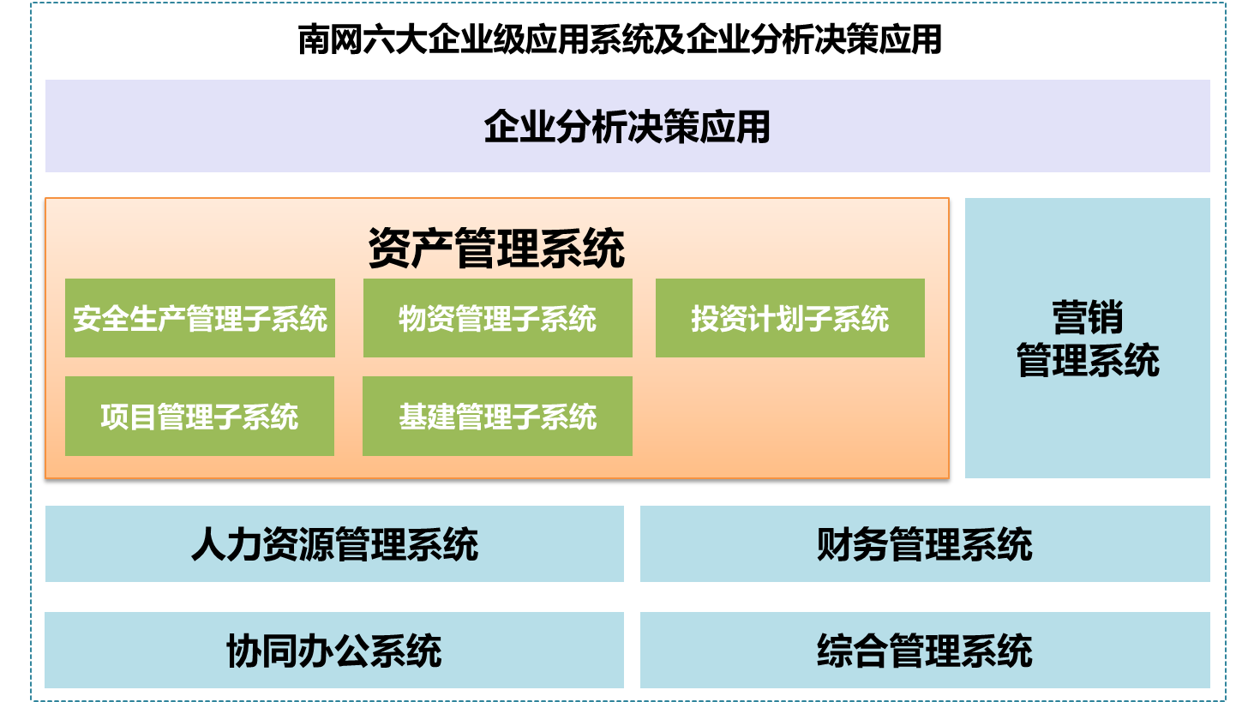

### 资产管理业务理解优势：承建XXX电网公司资产管理系统业务模型构建、典型设计项目

XXX公司承建了XXX电网公司资产管理系统业务模型构建、典型设计项目，作为对XXX电网资产管理系统业务模型构建及系统设计的咨询公司，对XXX电网资产管理系统的**总体架构设计、详细设计、数据库设计以及与内外部系统融合关系**有着最全面的掌握和最清晰的理解；同时，在XXX电网公司企业信息架构（EA）、标准缺陷库等信息化建设标准制定过程中，XXX公司都有专业的人员参与其中，对标准的理解和建设都具有丰富的经验；因此，针对本项目资产管理系统升级改造建设，XXX公司相信自身是高质量完成相关工作的最佳供应商。

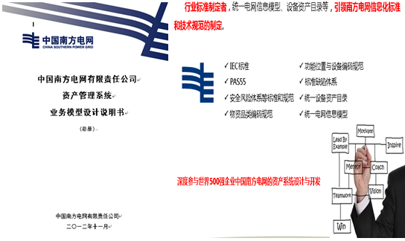

### 资产管理系统集成优势：在系统集成方面具备得天独厚的技术优势

XXX公司作为XXX电网公司资产管理系统承建商，具备丰富的资产管理系统内部集成经验，在技术上，资产管理系统内部子系统间服务调用使用内部服务连接器组件，通过Java API反射技术完成服务调用；与此同时，XXX公司同样具备资产管理系统与外部其他企业级应用系统集成经验，将依据全电网统一信息模型为标准，基于SOA的ESB企业服务总线实现资产管理系统与其他应用系统的集成；因此，针对本项目集成需求，相较于其他厂家，无论是内部集成、还是外部集成，XXX公司在**技术路线、功能集成深度、集成开发协调沟通**等方面都具备得天独厚的优势。

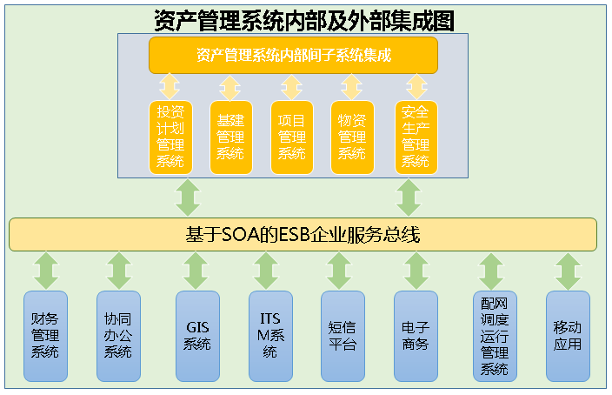

### 项目管理优势：完善的项目管理制度及先进、实用的管理方法

XXX公司拥有**一整套项目管理制度**（包括CMMI5）及**完善的服务体系**，并转变传统项目管控理念中，采用JAD（联合应用开发）开发模式、业务流程推演等一系列创新方法，项目管控能力强，提升客户参与度，提升最终产品业务符合度。

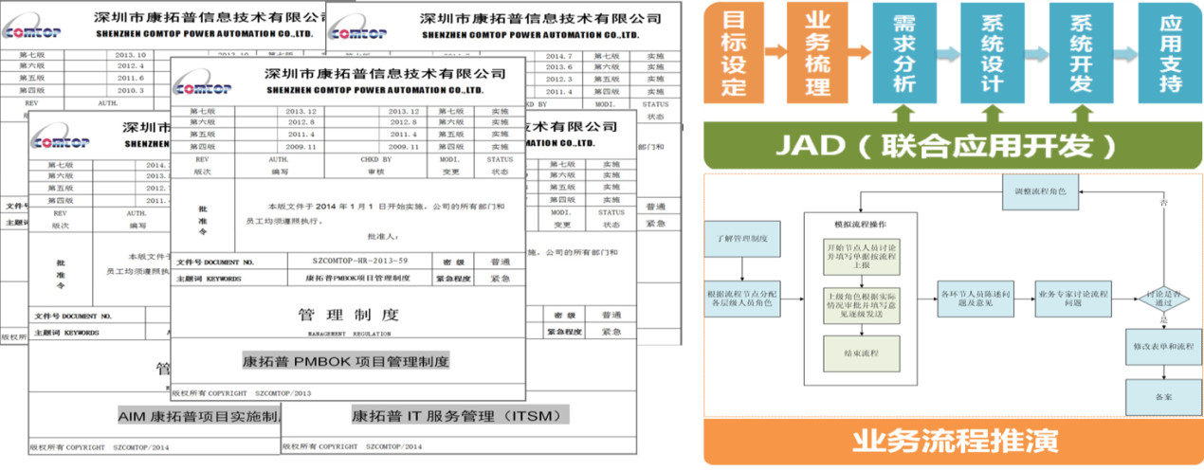

### 成功案例众多：成功的经验更易于造就成功的项目

成功的经验更易于造就成功的项目，XXX公司不仅仅拥有资产管理企业级信息建设经验，同时还拥有施工调度、移动应用等众多本项目同类或相关系统建设经验。系统应用范围广、实用性好，系统功能、性能、实用化情况经受了实践考验。

**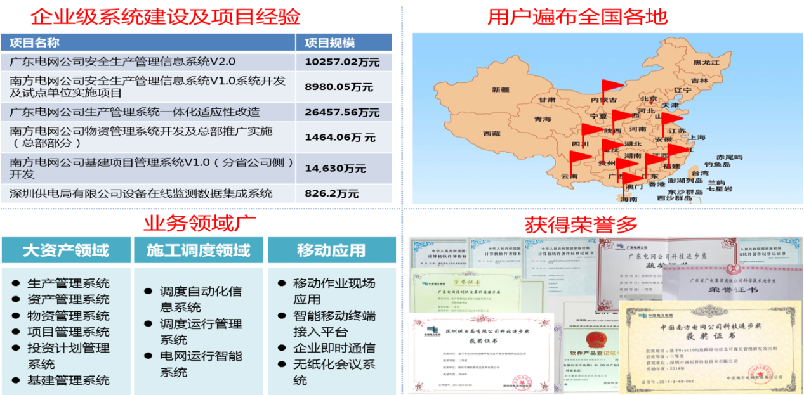**

### 技术服务优势：本地化服务，完善的服务体系及覆盖全XXX电网的技术服务团队

XXX公司基于ITIL建立ITSM，形成了**完善的服务体系**，能够为XXX电网公司提供全方位、规范高质的应用咨询、项目实施、系统培训、技术支持、售后服务等。

XXX公司在XXX电网总部所在地设有分子公司，在XXX电网范围内各分省公司设有办事处，能为XXX电网公司提供全方位、高品质、本地化的技术支持服务。

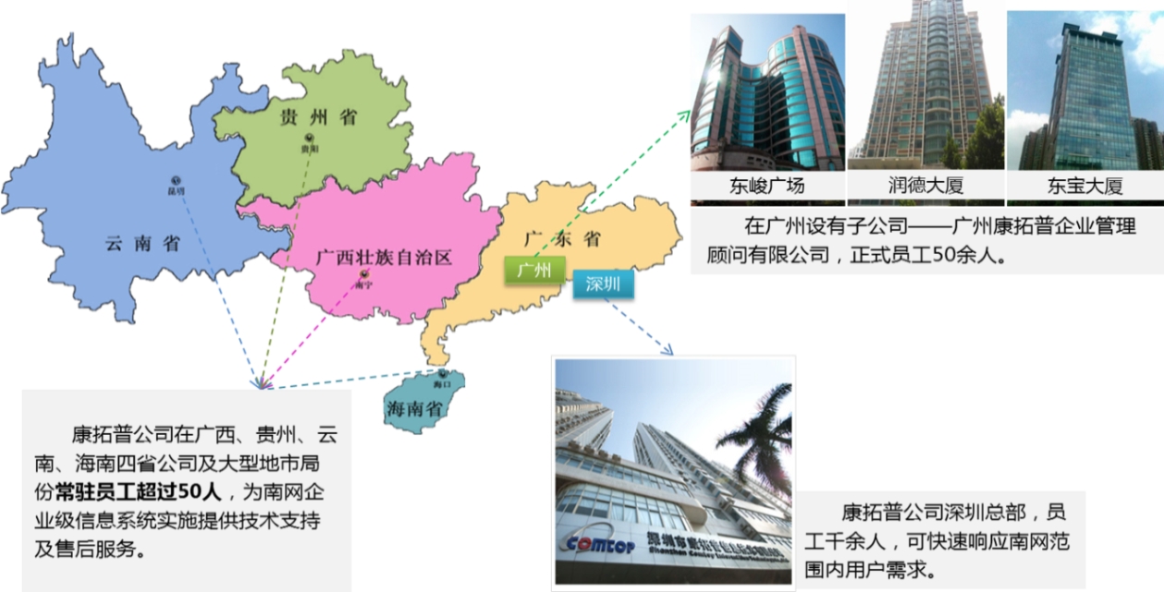

### 团队专业优势：拥有一支既懂电网业务又懂软件技术的专业团队

目前，XXX公司拥有**500多人**具有资产管理系统的设计、开发、测试、实施及维护相关建设经验，**800余人**具有电力行业企业级信息系统建设经验；本项目建设XXX公司委派的项目经理拥有**高级项目经理资质证书**，12年软件开发或系统集成项目建设经验，同时具备丰富的企业级管理信息系统建设及推广实施经验；项目成员**100%**具有**5年**以上资产管理系统设计、开发，集成、测试或实施项目建设经验，参与资产管理相关项目建设均在**5个**以上，持中高级职称证书人员达**21**人。

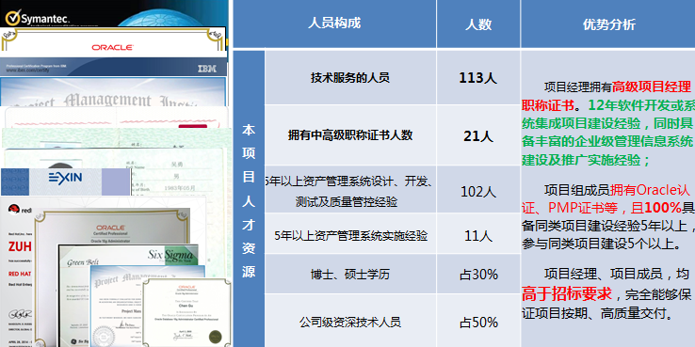

### 资质优势：资质高端、信用良好、整体实力雄厚

公司实力雄厚，是**国家规划布局内重点软件企业**、**国家级高新技术企业**、深圳市重点软件企业，通过**CMMI 5**、计算机信息系统集成二级等高端资质。

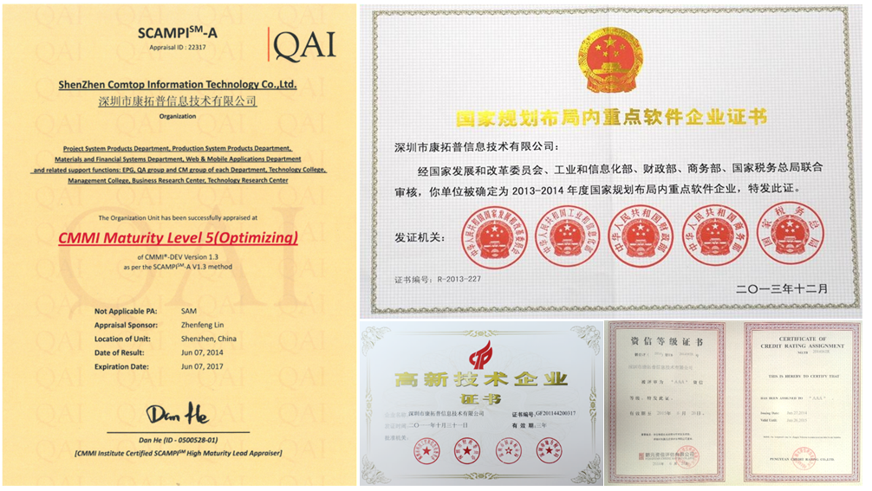

## XXX公司承接本项目的工作思路

### 总体思路

XXX公司根据对“2016年资产管理应用升级改造项目-标包2：资产管理系统升级改造开发及实施”项目建设要求及系统使用现状及本项目的目标分析，结合自身信息化项目建设经验，找准本项目的具体需求，切实解决项目建设过程中遇到的难点问题。项目实施将紧密围绕“先试点，后推广”的实施要求，统一规划，分步、分阶段开展项目推广实施。康拓普关于本项目建设的总体思路如下：

#### 质量第一，重点突出

项目质量是衡量项目成败的决定性要素。在项目实施过程中，XXX公司遵循质量第一、重点突出的原则。质量管理可分成如下三步：

首先根据项目的总体目标、项目范围以及项目进度计划，用户与XXX公司确定有效的项目质量标准。

其次，在项目执行过程中采取有效措施监测项目的实际运行，为了达到有效监测的目的，通常采取的监测和沟通渠道包括项目进度报告、项目例会、里程碑会议、各种会议纪要等。

再次，把项目实施过程中的实际表现与项目质量衡量标准进行比较，分析出差异。最后，根据具体情况采取合理的纠正措施。经过比较与分析，如果发现偏差，就要采取适当的措施进行纠正，让项目实施回到正轨。

#### 有效沟通，多点落实

采用有效沟通、多点落实的沟通原则：首先识别项目的各个干系人，关注各个干系人的期望与需求；其次在项目实施过程中采用项目总结、项目例会、项目周报、临时会议等方式充分和项目相关人员进行沟通；最后沟通的结果会形成书面记录以便有效执行。全过程、多层次的沟通确保了双方目标一致、信息同步，从而有利于项目中各种问题的解决。

#### 全程参与，知识转移

项目实施采用关键用户全程参与的方式来达到知识转移的目的。在项目实施过程中按照转移方式不同将知识内容分为显性知识和隐性知识，其中，显性知识包括形成文档或文件的各类技术资料及交付物等；隐性知识则是指难以用文字记录和传播的知识，是与人结合在一起的经验性的知识，难于通过常规方法收集、也难于通过常规的信息工具传播，主要包括技术要素（主要指技术诀窍、技能和能力）、认知要素（主要指选择和分析问题、判断力、前瞻性）、经验要素（指经验、阅历和文化要素）和价值要素（包括文化和行为准则规范等）。显性知识转移通过培训、项目实施文档进行转移，隐形知识需要关键用户参与需求分析、方案编写、客户化设置等系统实施的全过程。

#### 遵循标准，执行规范

在标准化方面，数据上遵循各种国家标准及XXX电网公司标准；同时符合客户本身制定的一些安全标准和管理标准及行业标准；建设过程中也遵循客户方的项目管理和各种信息化建设管理规范。

### 详细思路

XXX公司根据XXX电网公司关于本项目的要求，结合XXX电网现状，基于需求和初设成果提供“2016年资产管理应用升级改造项目-标包2：资产管理系统升级改造开发及实施”的详细设计、开发、测试、实施整体解决方案。

在本方案中，XXX公司明确每个阶段的目的、工作任务、主要工作成果。

#### 第一阶段：详细设计

**目的：**

基于需求分析的结构及“2016年资产管理应用升级改造项目--标包1：项目需求分析与初步设计”的成果，对初设进行细化，详细设计每个模块的实现算法、所需的局部数据结构、类的层次结构及调用关系，对应用系统关系进行架构性设计。使得各模块功能的算法逻辑上正确及算法描述简明易懂；并明确资产管理系统升级改造应用各功能子块的设计考虑，为下一阶段的开发工作提供依据。

**主要任务：**

* 根据需求调研及分析成果，编制详细设计说明书
* 基于详细设计说明书，拟设开发思路及开发工作方案
* 记录需求变更，随之调整详设方案
* 详细设计完成后，编制详细设计阶段工作报告
* 详细设计过程中，开展相关工作会议

**主要工作成果（包括但不局限于）：**

* 《详细设计说明书》
* 《设计开发工作方案》
* 《需求变更记录》
* 《详设设计阶段工作报告》
* 《详细设计阶段相关工作会议纪要》

#### 第二阶段：开发

**目的：**

根据《详细设计说明书》开展程序编写工作，实现每个模块的功能；实现对目标移动应用的功能、性能、接口、界面等方面的要求。以此完成资产管理系统升级改造工作，完善各模块功能应用，开发出一套符合XXX电网公司要求的应用软件。

**主要任务：**

* 基于详设文档，根据规范的开发流程，开展具体的代码编写工作
* 根据集成要求，完成集成互联设计
* 在代码编写过程中，随时开展讨论及交流会议，攻克开发过程中的难题
* 开发工作完成后，编制开发阶段工作报告

**主要工作成果（包括但不局限于）：**

* 《系统源代码》
* 《设计开发工作方案》
* 《开发阶段工作报告》
* 《开发阶段相关工作会议纪要》

#### 第三阶段：测试

**目的：**

从功能、性能、安全、联调等多方面进行测试，建立完善的系统测试缺陷记录跟踪库，通过与需求的比较，发现所开发的应用功能与用户需求不符或矛盾的地方，从而进一步完善系统应用。合理设计测试方案和测试用例，选用合适的测试工具，搭建便于进行测试的环境，测试完成提交真实的测试结果，并及时处理出现的问题。

**主要任务：**

* 完成测试阶段的各个活动，包括测试策划、测试设计、测试执行和测试总结等，使软件测试活动规范且具有计划性
* 完成第一轮功能测试后，测试人员根据需求规格说明书和测试系统编写《用户手册》
* 测试阶段完成后，测试工程师将对本阶段的测试工作进行总结，并编写《测试总结报告》和《缺陷分析报告》。

**主要工作成果（包括但不局限于）：**

* 《系统测试方案》
* 《系统功能测试报告》、《系统非功能测试报告》
* 《系统测试用例》
* 《用户手册》
* 《缺陷分析报告》
* 《测试阶段工作报告》
* 《测试阶段相关工作会议纪要》

#### 第四阶段：实施

**目的：**

根据“明确工作界面，优化实施方法，配套管理办法”的实施原则，开展本项目的具体实施工作，在试点单位及推广单位分别组件实施团队，完成本项目资产管理系统的安装、调试、维护及硬件、网络等工作，提供各单位的现场实施服务，让本项目所开发的资产管理系统升级改造需求切实落地。

**主要任务：**

* 完成客户现场的部署、安装、调试、维护等活动，提供各种现场服务
* 编写《实施工作方案》、《培训方案》等，完成数据迁移（初始化）、系统培训、接口联调、试运行、应急等工作
* 编制具备出版条件的与升级改造开发实施相关的书册一部（包括相关费用）

**主要工作成果（包括但不局限于）：**

* 《用户操作手册》、《安装配置手册》、《实施工作方案》等相关技术文件
* 《数据迁移（初始化）工作方案》
* 《系统培训工作方案》
* 《外部集成接口联调工作方案》、《银电联网接口联调工作方案》
* 《系统上线运行工作方案》、《系统上线应急预案》、《系统上线指引》
* 《系统运行维护方案》

# 平台技术架构及技术路线

## 资产管理系统架构方案

### 业务架构设计

资产管理业务架构设计遵循XXX电网EA架构，资产管理系统各个子系统涉及到的业务分类范围在网公司EA框架结构下：

#### 投资计划管理系统

##### 业务域范围

本项目资产管理系统投资计划管理子系统涉及到的业务域范围如下图所示：



##### 业务分类范围

本项目资产管理系统投资计划管理子系统涉及到的业务分类范围在网公司EA框架结构下，如下图所示：



#### 物资管理系统

##### 业务域范围

本项目资产管理系统物资管理子系统涉及到的业务域范围如下图所示：



##### 业务分类范围

本项目资产管理系统物资管理子系统涉及到的业务分类范围在网公司EA框架结构下，如下图所示：



#### 基建项目管理系统

##### 业务域范围

本项目资产管理系统基建项目管理子系统涉及到的业务域范围如下图所示：



##### 业务分类范围

本项目资产管理系统基建项目管理子系统涉及到的业务分类范围在网公司EA框架结构下，如下图所示：



#### 其它项目管理系统

##### 业务域范围

本项目资产管理系统其它项目管理子系统涉及到的业务域范围如下图所示：（用红色框标示项目支撑的业务域）：



##### 业务分类范围









#### 安全生产管理系统

##### 业务域范围

本项目资产管理系统安全生产管理子系统涉及到的业务域范围如下图所示：



##### 业务分类范围

本项目资产管理系统安全生产管理子系统涉及到的业务分类范围在网公司EA框架结构下，如下图所示：



### 应用架构设计

资产管理系统包含物资管理、投资计划管理、基建项目管理、其它项目管理、安全生产管理等，以下将分别介绍各个子系统应用架构：

#### 投资计划管理应用架构

资产管理系统投资计划管理子系统应用架构涵盖固定资产投资规划、固定资产前期决策管理、固定资产投资项目前期管理、固定资产投资决策管理等。具体范围包括电源基建、电网基建、小型基建、营销技改、生产技改、其他技改、修理项目、试验检验、委托运行维护、其他材料购置、科技项目、信息项目、营销费用型项目等业务条线。

投资计划管理子系统向外承接电网规划系统，从电网规划系统获取电网基建、电源基建项目基本信息、前期可研信息，同时与基建项目管理子系统、项目管理子系统等对接，实现项目信息、年度投资计划的共享。

投资计划管理子系统应用架构示意图如下：

应用架构示意图

#### 物资管理应用架构

资产管理系统物资管理子系统应用架构涵盖需求管理、合约与品控管理、仓储配送管理、逆向物流管理等。

物资管理子系统向外承接招评标系统、阳光电子商务平台，实现招评标信息、中标信息等信息的交互，同时与基建项目管理子系统、项目管理子系统等对接，实现物料信息的的共享。

物资管理子系统应用架构示意图如下：

应用架构示意图

#### 基建项目管理应用架构

基建项目管理子系统应用架构涵盖技术管理、安全管理、质量管理、造价管理、综合管理、进度管理、采购管理等。

基建项目管理子系统向上承接投资计划管理子系统，实现项目信息、投资计划信息的交互，向下与物资管理子系统等对接，实现物料信息的的共享，同时与固定资产管理系统集成，实现资产卡片信息的交互。

基建项目管理子系统应用架构示意图如下：

应用架构示意图

#### 其它项目管理系统应用架构

资产管理系统其它项目管理系统应用架构涵盖项目实施、造价及科技成果管理。具体范围包括生产技改、营销技改、生产经营性、科技、信息化、用户迁改、实验检验、委托运行、其他技改、其他材料购置等项目业务线的项目管理工作。

项目管理系统向上承接投资计划管理系统，从投资计划管理系统获取项目基本信息、前期可研信息以及年度投资计划信息，同时与物资管理系统、协同办公系统等对接，实现对生产技改、营销技改、生产经营性、科技、信息化、用户迁改、实验检验、委托运行、其他技改、其他材料购置等项目业务线的全过程管理。

项目管理系统应用架构示意图如下：

应用架构示意图

#### 安全生产管理系统应用架构

资产管理系统安全生产管理子系统应用架构涵盖输电运维、安全生产管理、IT资产管理等业务线的项目管理工作。

安全生产管理系统承接着项目建设的结束，衔接着退役报废的起点，并和固定资产管理、物资管理有着深入的融合，是资产全生命周期管理体系中承上启下的中坚环节；同时生产运行管理在资产全生命周期管理中肩负着提升电网运营能力的重任。

安全生产管理系统应用架构示意图如下：



应用架构示意图

### 数据架构设计

基于对本项目需求的理解，从整个系统不同阶段、不同功能所涉及到的不同主题数据之间关联性强度等因素，我们将总体设计部分分为了数据主题域和概念模型部分。

* 数据主题域设计方法及目的

系统不同的阶段，涉及到的数据不同，数据间的相互联系紧密度也不尽相同。所以我们采用数据主题域，主题域是一个逻辑概念，它可以完整、统一地刻画出分析对象所涉及的各项数据以及相互联系，不同的数据主题域之间数据的关联程度相对较低，因而达到了数据侧松耦合的目的。

* 概念模型设计方法及目的

概念模型的设计主要是在设计了数据主题域以后，在大的数据主题域下进行进一步细化，将数据主题域中的一个或者部分关联紧密的模型，抽象出与数据相关的概念实体，同时利用E-R图给出相应的关系，为后期进一步的物理设计提供依据。

总体设计部分我们分别从数据主题域、概念模型两方面对整个数据架构做了明确的描述。物理设计则通过物理数据模型，在逻辑数据模型的基础上，考虑各种具体的技术实现因素，进行数据库体系结构设计，真正实现数据在数据库中的存放。

#### 数据主题域

资产管理系统业务域包含物资管理、投资计划管理、基建项目管理、其他项目管理、安全生产管理等，根据具体数据的不同分布，得到以下数据主题域，见下图：

*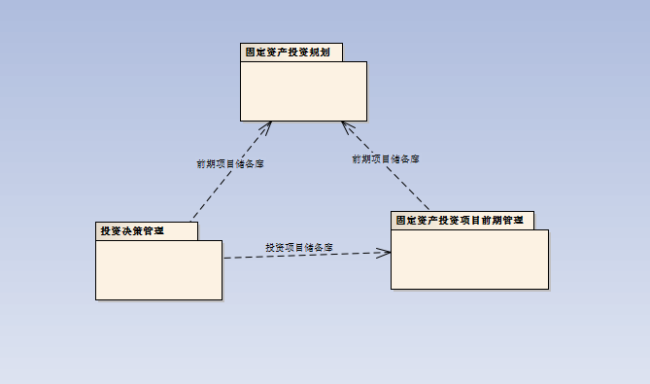*

投资计划数据主题域图

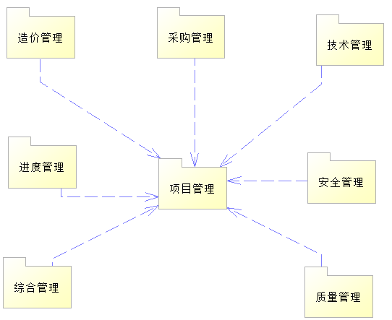

基建项目数据主题域图



物资管理数据主题域图

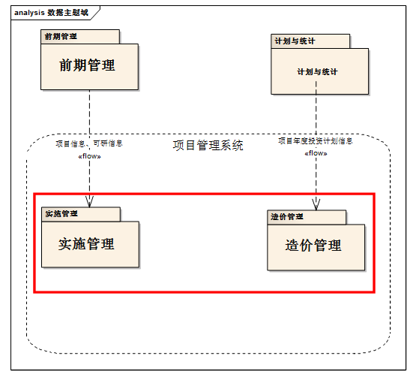

其它项目管理数据主题域图

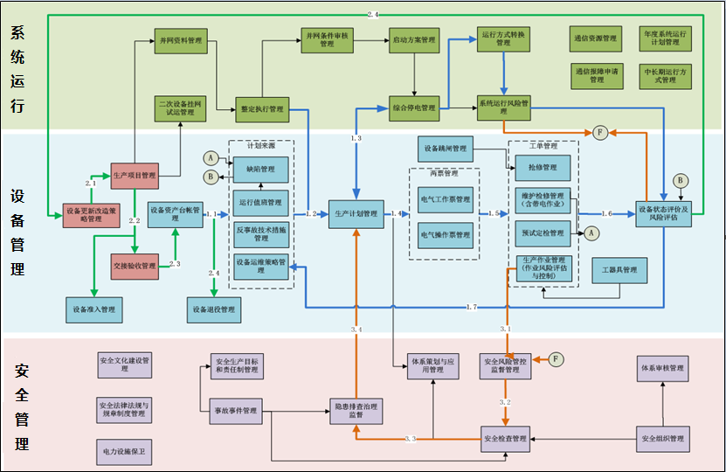

安全生产管理主题域图

#### 概念模型

概念数据模型的主要目标是定义和展现核心的业务概念及关系，根据业务管理需要，定义各数据主题所包含实体的关联关系，作为业务人员和技术人员沟通的桥梁，是逻辑数据模型的基础，其输入是业务需求和业务规范。数据模型设计一般采用自上而下，逐级深入（Top\_Down）的设计方法和自下而上（BOTTOM-UP）的验证方法。

本系统根据数据主题域得到概念模型示例参见下图：

**物资管理：**

**

需求管理概念模型图示例



合约与品控管理概念模型图示例



仓储配送管理概念模型图示例



逆向物流管理概念模型图示例

**基建项目管理：**

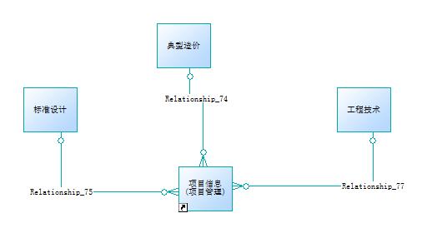

技术管理概念模型图示例

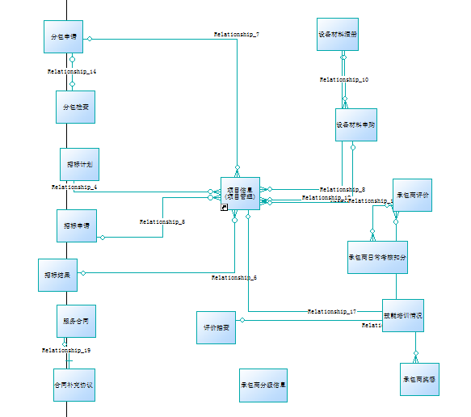

采购管理概念模型图示例

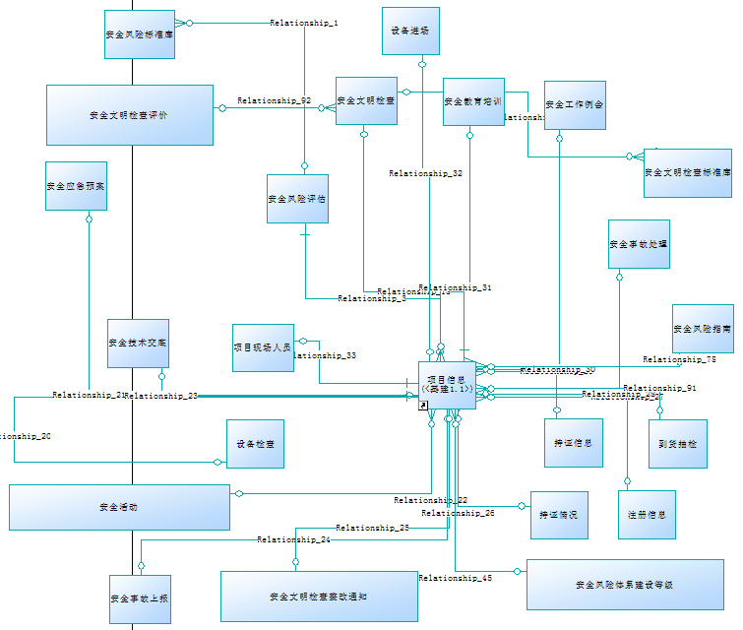

安全管理概念模型图示例

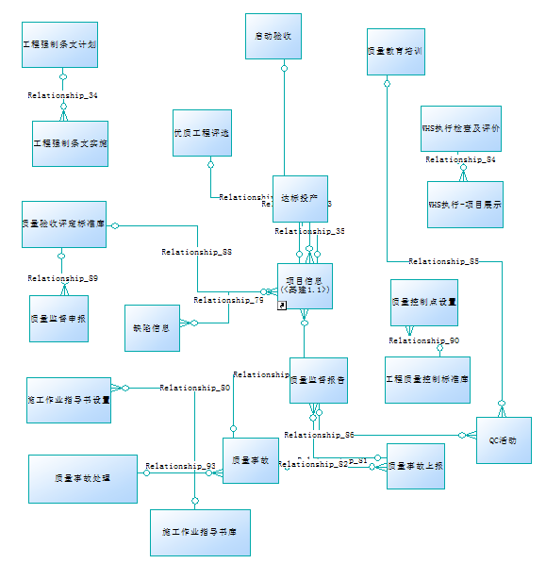

质量管理概念模型图示例

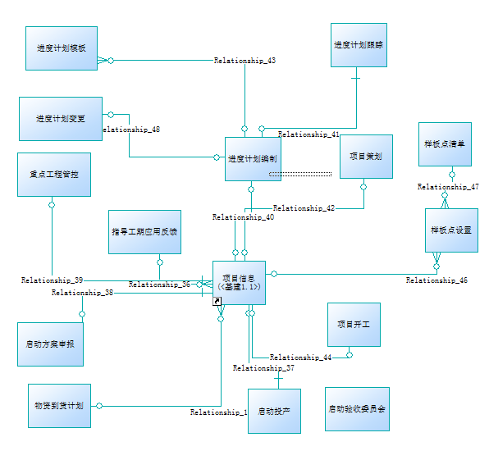

进度管理概念模型图示例

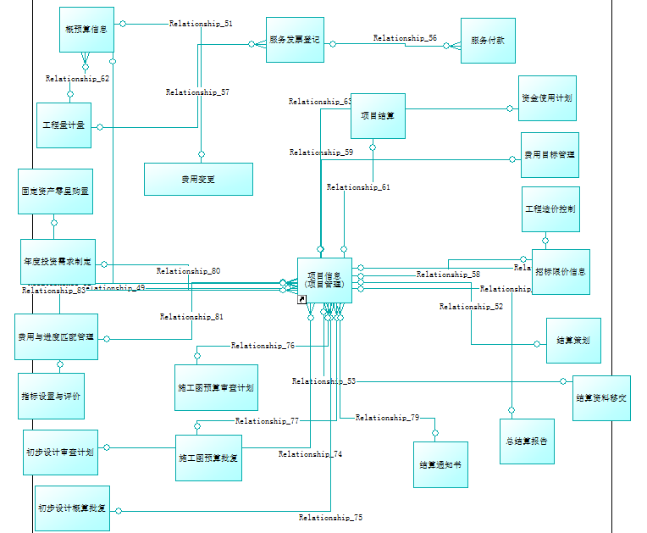

造价管理概念模型图示例

**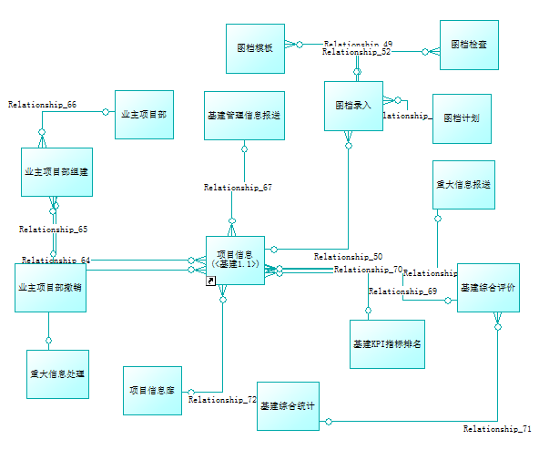**

综合管理概念模型图示例

**投资计划管理：**

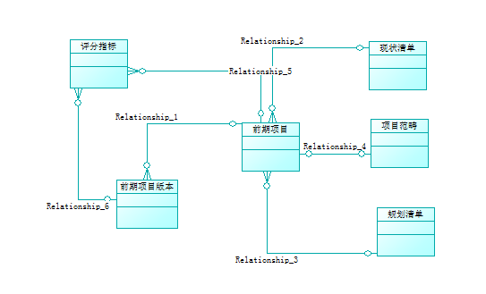

固定资产投资规划概念模型图示例

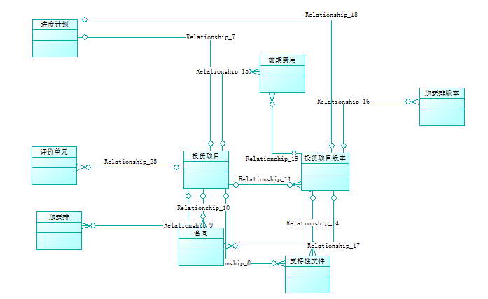

固定资产投资前期项目管理概念模型图示例

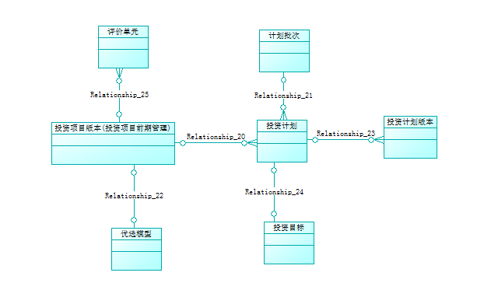

投资决策管理概念模型图示例

**其它项目管理：**



实施管理概念模型图示例



造价管理概念模型图示例

**安全生产管理：**



设备台帐管理概念模型示例

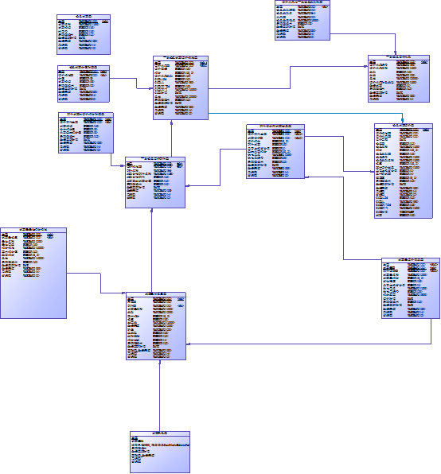

停电检修管理概念模型示例

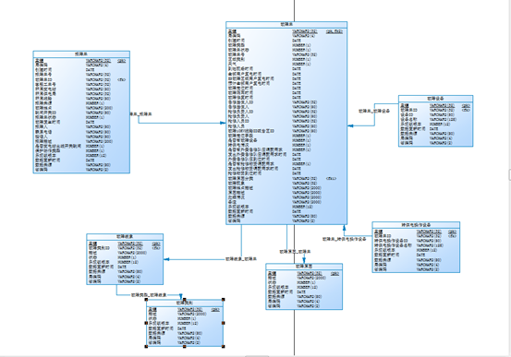

安全检查管理概念模型示例

### 技术架构设计

资产管理系统在技术架构实现上，基于SOA的设计理念，实现业务展现层、业务过程和合成层、服务层、组件层、资源层多层技术体系设计，以满足资产管理不同职能层次的业务需求，并实现与相关系统信息交互，为客户和合作伙伴提供高效便捷的服务，为业务人员提供技术先进的工作平台和灵活的业务构造能力。

一个软件系统技术架构视图是对某一视角或某一点看到的系统所作的简化描述，描述中涵盖了系统的某一特定的方面，而省略了与此方面无关的实体，下面以逻辑视图、开发视图、物理视图、处理视图、数据视图五个视角描述资产管理系统技术架构。

#### 逻辑视图

资产管理系统在逻辑实现上，系统采用表现层、业务中间层、数据层三层主流架构设计，实现表现层通过业务中间层访问数据层，不直接访问数据层，确保底层数据层安全；采用B/S架构，支持IE、Goole chrome、360等主流浏览器，方便用户访问系统；采用HTTPS加密传输协议，以保障在外网传输用户口令、内部公开及以上密级的数据的传输安全；

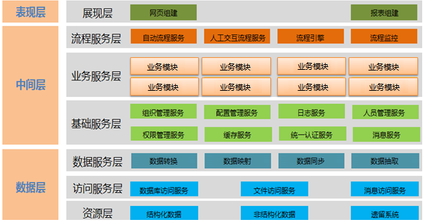

**系统逻辑视图**

下面对各层次作进一步介绍：

1. **展现层**

系统展现层采用的是MVC模式架构。MVC英文即Model-View-Controller，即把一个应用的输入、处理、输出流程按照Model、View、Controller的方式进行分离，这样一个应用被分成三个层——模型层、视图层、控制层。 它们分别担任不同的任务，下图显示了这几个模块各自的功能以及它们之间的相互关系。

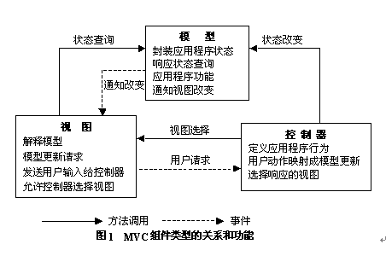

MVC模式关系图

1、视图（View）

视图(View)代表用户交互界面，对于Web应用来说，可以概括为HTML界面，但有可能为XHTML、XML和Applet。随着应用的复杂性和规模性，界面的处理也变得具有挑战性。一个应用可能有很多不同的视图，MVC设计模式对于视图的处理仅限于视图上数据的采集和处理，以及用户的请求，而不包括在视图上的业务流程的处理。业务流程的处理交予模型(Model)处理。比如一个订单的视图只接受来自模型的数据并显示给用户，以及将用户界面的输入数据和请求传递给控制和模型。

2、模型(Model)

模型(Model)就是业务流程/状态的处理以及业务规则的制定。业务流程的处理过程对其它层来说是黑箱操作，模型接受视图请求的数据，并返回最终的处理结果。业务模型的设计可以说是MVC最主要的核心。目前流行的EJB模型就是一个典型的应用例子，它从应用技术实现的角度对模型做了进一步的划分，以便充分利用现有的组件，但它不能作为应用设计模型的框架。它仅仅告诉你按这种模型设计就可以利用某些技术组件，从而减少了技术上的困难。对一个开发者来说，就可以专注于业务模型的设计。MVC设计模式告诉我们，把应用的模型按一定的规则抽取出来，抽取的层次很重要，这也是判断开发人员是否优秀的设计依据。抽象与具体不能隔得太远，也不能太近。MVC并没有提供模型的设计方法，而只告诉你应该组织管理这些模型，以便于模型的重构和提高重用性。我们可以用对象编程来做比喻，MVC定义了一个顶级类，告诉它的子类你只能做这些，但没法限制你能做这些。 业务模型还有一个很重要的模型那就是数据模型。数据模型主要指实体对象的数据 保存（持续化）。比如将一张订单保存到数据库，从数据库获取订单。我们可以将这个模型单独列出，所有有关数据库的操作只限制在该模型中。

3、控制器(Controller)

控制(Controller)可以理解为从用户接收请求, 将模型与视图匹配在一起，共同完成用户的请求。划分控制层的作用也很明显，它清楚地告诉你，它就是一个分发器，选择什么样的模型，选择什么样的视图，可以完成什么样的用户请求。控制层并不做任何的数据处理。例如，用户点击一个连接，控制层接受请求后, 并不处理业务信息，它只把用户的信息传递给模型，告诉模型做什么，选择符合要求的视图返回给用户。因此，一个模型可能对应多个视图，一个视图可能对应多个模型。

4、MVC处理过程

首先控制器接受用户的请求，并决定应该调用哪个模型来进行处理；然后模型根据用户请求进行相应的业务逻辑处理，并返回数据；最后控制器调用相应的视图来格式化模型返回的数据，并通过视图呈现给用户。

5、MVC的优点

首先，模型、视图与控制器的分离，使得一个模型可以具有多个显示视图。如果用户通过某个视图的控制器改变了模型的数据，所有其它依赖于这些数据的视图都应反映到这些变化。因此，无论何时发生了何种数据变化，控制器都会将变化通知所有的视图，导致显示的更新。这实际上是一种模型的变化-传播机制。

其次，模型是自包含的，与控制器和视图保持相对独立，所以可以方便地改变应用程序的数据层和业务规则。此外，控制器提高了应用程序的灵活性和可配置性。

6、MVC的应用范围

适用MVC需要精心的计划，由于它的内部原理比较复杂，所有需要花费一些时间去理解它。将MVC运用导应用系统中，会带来额外的工作量，增加应用的复杂性，所以MVC不适合小型应用程序。

但对于开发存在大量用户界面，并且业务逻辑复杂的大型应用程序，MVC将会使软件在健壮性、代码重用和结构方面上一个新的台阶。尽管在最初构建MVC框架时会花费一定的工作量，但从长远的角度来看，它会大大提高后期软件开发的效率。

7、MVC与J2EE架构的关系

MVC与J2EE架构的对应关系是：View处于Web Tier或者说是Client Tier，通常是JSP/Servlet，即页面显示部分。Controller也处于Web Tier，通常用Servlet来实现，即页面显示的逻辑部分实现。Model处于Middle Tier，通常用服务端的javaBean或者EJB实现，即业务逻辑部分的实现。

8、MVC与Struts的关系

MVC模式是一种架构模式，其实需要其他模式协作完成。在J2EE模式目录中，通常采用service to worker模式实现，而service to worker模式可由集中控制器模式，派遣器模式和Page Helper模式组成。而Struts只实现了MVC的View和Controller两个部分，Model部分需要开发者自己来实现，Struts提供了抽象类Action使开发者能将Model应用于Struts框架中。

1. **流程服务层**

定义有状态的、完整的业务流程。流程服务通过对下层的数据服务、业务服务的编排来实现，流程编排的规则在该层内定义。

1. **业务服务层**

定义可重用的业务处理过程，用于支持复合的业务处理需求，既包含简单的业务逻辑，也包含复杂的业务逻辑。业务服务层之上的开发者无需知道具体某项业务的逻辑处理过程。

1. **数据服务层**

数据服务层:定义的服务支持把异构的、孤立的企业数据转变成集成的、双向的、可重复使用的信息资源。数据服务层之上的开发者可以集中精力处理数据的加工问题，而不必关注访问不同来源的数据的实现细节，也不用关心数据所在的物理位置与逻辑架构。

1. **访问服务层**

实现与底层数据资源、应用资源的通信功能，使用通用标准接口，定义整合企业信息资源（数据资源与应用资源）的各种访问服务。

1. **资源层**

该层主要是负责数据存储的企业级数据库，如Oracle、达梦及其他主流数据库等。

#### 开发视图

资产管理系统开发视图主要关注程序包，不仅包括要编写的程序，还包括可以直接使用的第三方SDK或者现成的框架、类库以及开发的系统将运行于其上的系统软件或者中间件，保证平台具有良好的可扩展性、可移植性、易维护性。

**1、可扩展性**

1）在体系结构上，遵循面向服务的体系架构（SOA）的指导思想，在内部实现上采用面向服务的分析与设计，从根本上保证了系统可扩展性，能够兼容多种软、硬件系统，能够方便地与其它信息系统完成数据共享。

2）在应用结构上，通过对基于业务域进行应用模块的划分，各模块之间松耦合，保证应用模块的可扩展性，适应不断增加的功能扩展；将应用按系统资源层、服务实现层、服务接入层、业务功能层和用户交互层进行层次划分，各层次各司其责，层次间松耦合，保证各层次内的可扩展性，适应可能不断拓展的业务。

3）在内部实现上，采用事件机制将用户请求和其他业务事件构造成消息发布到消息队列，处理者作为消费者从消息队列中获取消息进行处理。将消息产生和消息处理分离开来，可以透明的增加新的消息生产者任务或者新的消息消费者任务，来适应新需求或需求变化。

**2、可移植性**

系统支持多操作系统平台、主流数据库与中间件平台，例如：Windows /AIX/HP-Unix/Solaris/Linux /Oracle/My Sql/ WebLogic等

**3、易维护性**

易维护体现在系统业务功能的适应性上，当业务需求变更、软件出现缺陷或环境变化时，运维人员可快速响应用户需求，并通过对变更过程全方位、全流程控制，可以方便、快速响应需求变更。系统保障方面通过建立完善的需求变更管理流程来提高和适应业务功能的需求变更，提高系统的易维护性。



**系统开发视图**

#### 处理视图

资产管理系统处理视图主要关注系统运行期的质量属性，保证平台具有良好的易用性、可伸缩性。

**1、易用性**

1）环境贴切设计：尊重用户日常工作习惯，在信息框架上将重要的工作进行集成，如对待已办、工作提醒、日常关注（项目、报表或指标）、系统业务消息、个人常用功能等进行集成，一目了然。

2）状态可见性设计：对用户当前所处状态给出反馈，如提供页面面包屑，指出当前所在页面；对功能按钮操作后给予相应的提示，如业务发送操作成功后提示‘操作成功’提示框。

3）撤销重做设计：避免用户误用或误操作，如删除按钮加入‘确认删除’确认框；业务单据上报之后提供撤回功能。

4）防错设计：界面业务信息以及功能按钮的排版随着用户阅读习惯以及任务操作流程进行设计，防止操作出错。如完成同一功能或任务的元素放在集中位置，减少鼠标移动的距离；信息录入较多时，如业务编辑页面支持键盘自动转换聚集按钮功能，即按Tab和Shift+Tab键的自动切换功能。

5）易取设计：把需要记忆的内容随着操作的需要提供给用户，减少用户工作中带来信息记忆所带来的负担。对于复杂的信息结构，系统采用分栏的机制在同一个窗口中显示不同的信息内容，并自动刷新不同部分的信息内容。

6）一致性设计：保持系统界面用语与真实业务用语一致。如改进系统错误提示机制，提示信息通俗易懂、语言规范，避免使用计算机语言进行提示。

7）易扫设计：尽量使用通俗易懂的图形替代复杂的文字描述，方便用户快速获取系统信息，采用图形化操作界面，并显示进度位置；

8）容错设计：对用户操作出错时除了反馈错误，并且给予合理性建议，避免系统出现诸如404等代码性页面，查询找不到结果时，提供‘您是否要找的是。。’之类的建议，引导用户做出正确操作。用户登陆密码丢失时提供‘忘记密码’，可供找回密码。

9）人性化帮助设计：提供相应的帮组说明文档，在提供零学习成本的功能设计同时，添加相应的帮组说明文档，兼顾不同用户对系统的操作。

**2、可伸缩性**

采用SOA理念，矩阵式架构，根据系统承载容量的不同及系统承载容量的变化，系统采用分布式部署架构，通过增减系统资源即可实现系统承载能力的伸缩性，不需要对系统进行改造，变化通过调整配置即可实现动态可伸缩能力。



系统处理视图

#### 物理视图

资产管理系统物理视图主要关注系统部署架构，资产管理系统部署架构将综合考虑负载均衡、数据库集群、磁盘阵列，以保障系统高可用性。

1）负载均衡

根据设计上考虑，资产管理系统建议采用两台F5作为负载均衡工具，两台F5之间采用主备模式保障系统的高可用性，当其中一台F5停止活动后会请求会自动转移到群集中另一台F5设备上，以保证系统持续可运行状态。

2）数据库集群

为了能够保障数据库的稳定性和健壮性，资产管理系统数据库部署采用两台物理机来安装数据库，每一台物理机安装一个数据库，通过集群方式将两个数据库组合成一个群集以保证数据库的高可用性，当其中某个数据库节点失败后，请求会自动跳转到另一个数据库节点上。

3）磁盘阵列

目前磁盘陈列的方案有很多，如：RAID 0、RAID 1、RAID 0+1、RAID 3、RAID 5，我们这里是采用RAID5作为磁盘陈列的设计方案，为了提高磁盘陈列的稳定性和健壮性，我们设计上建议使用两台存储交换机与磁盘陈列设备进行网络交互，以保障如果其中一台存储交换机停机，可以采用其中另一台存储交换机继续工作，而不影响文件数据的存储

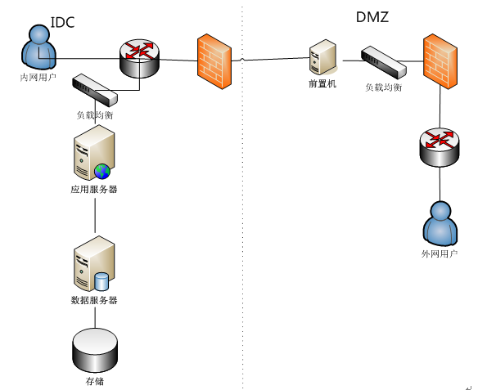

系统物理视图

#### 数据视图

数据视图主要关注持久的数据存储方案，不仅包括实体及其实体关系的数据存储格式，还包括数据传递、数据复制和数据同步等策略。

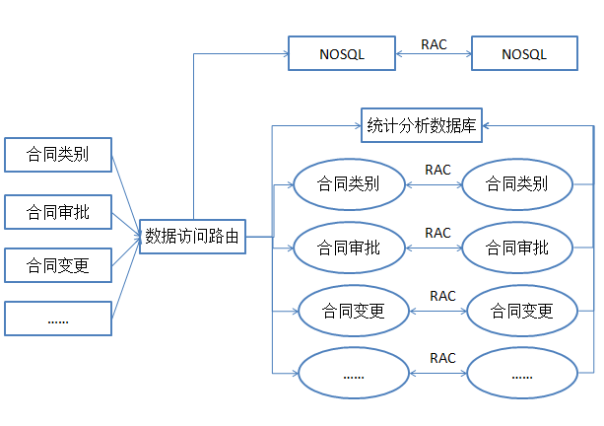

系统数据视图示例

### 系统部署设计

系统采用网、省两级部署模式，公司总部侧功能部署在公司总部，分、省公司侧功能部署在各分、省公司本部，具体部署设计如下：

#### 网络拓扑图

网络拓扑结构是指用传输媒体互连各种设备的物理布局，就描绘如何将网络中的计算机等设备连接起来。拓扑图给出这些设备相互间的连接形式。资产管理系统网省两级部署的网络拓扑图如下，本项目涉及的资产管理系统升级改造的实施部署不改变原网络架构。

图4.2.1-1

如图4.2.1-1所示，网公司资产管理系统位于网公司综合数据网内部，省公司资产管理系统位于省公司综合数据网内部，网公司与省公司资产管理系统之间有网级IDC防火墙、边界防火墙和省级IDC防火墙隔离。省公司或网公司IDC区域内部的系统交互在省公司或网公司IDC区域内部流转。资产管理系统与其它区域的数据交互需经过省IDC防火墙以及对应的区域防火墙。网公司、省公司用户可在各自区域内访问资产管理系统，地市局用户访问省公司资产管理系统需经过地级IDC、省级IDC两道防火墙。

#### 部署结构图

部署结构图用于描绘整个系统部署的逻辑结构，说明该系统由哪些服务组成，不同服务类型的组成部分以及它们之间的调用关系。如下图所示为资产管理系统的部署结构图。

 如上图，资产管理系统由F5、应用服务、基础平台、Cache、MQ、SR、RP、GC、ATT、FS、DB、RODB 、RAID、MSG、EX、外网DB、外网应用服务、外网FS共21类服务组成。其中，F5、ET、Cache及RAID利用现有资源，应用服务中只有生产子系统需要另外部署，实际需要部署的服务共11类，共有49个服务节点。

#### 物理结构图

物理视图用于描绘部署结构图中的各类服务如何分布到不同的物理机服务器上面。如下图所示为资产管理系统服务器的物理视图，本项目涉及的资产管理系统升级改造实施部署不改变原系统物理结构图。

图4.2.3-1

如图4.2.3-1所示，资产管理系统服务器资源池共有36台服务器以及磁盘阵列存储，其中已经投入使用的服务器有20台，新增的服务器有16台作为生产子系统的服务器。

已经投入使用的20台服务器，包括型号为IBM P595的小型机使用2台，型号为IBM P570的小型机使用2台，型号为HP RX8640的小型机使用4台，型号为IBM X3850的PC服务器使用4台，PowerEdge R900的PC服务器2台，用于内外网文件服务器的普通PC服务器4台，虚拟机2台。

为资产管理系统新增的16台服务器，包括型号为IBM P780的小型机使用2台，型号为IBM P750的小型机使用4台，型号为HP RX9900的小型机使用7台，型号为HP DL580的PC服务器使用2台, 型号为DELL R910的PC服务器使1台。

磁盘阵列位于共享存储区域，通过光纤交换机、SAN网络与需要使用共享存储的服务器相连。

服务器部署的所有服务：应用服务（物资、基建、项目、投资计划、生产）、基础平台服务、图形转换服务、消息队列服务、检索服务、报表服务、附件管理服务、缓存服务、短信客户端、文件存储服务、只读数据库共需要76个服务节点，其中系统应用服务部署35个节点，基础平台服务部署6个节点，检索服务部署6个节点，附件管理服务部署8个节点、图形转换服务、报表服务分别部署4个节点，短信客户端部署1个节点，其余服务均部署2个节点。

这些节点中占用资源极高的是资产数据库服务，占用资源较高的是应用服务（物资、基建、项目、投资计划、生产）、基础平台服务、只读数据库、缓存服务、检索服务、报表服务、图形转换服务、消息队列服务以及文件存储服务，占用资源较少的是附件管理服务。

考虑到只读数据库与资产数据库使用DataGuard做数据同步的兼容性，RODB使用2台P750机器。RODB使用的共享存储空间与资产数据库共享存储一致。

由于各个应用服务之间的数据交互非常频繁，要求各个应用服务器之间的网络带宽达到2G以上，4台数据库服务器之间的心跳网络带宽要求达到10G以上。为了保证Coherence集群之间组播通畅，要求2台缓存服务器接到3层交换机上。

基于分散风险的考虑，同一集群的不同服务节点尽量分散在不同的物理机上，这样做的好处是当其中一台物理机出现故障时，其它物理机上的集群节点可以继续提供服务。

基于系统后续扩展服务能力的考虑，预留各物理机扩展服务节点的能力，并且预留了2台IBM P750、1台DELL R910（512G内存）、1台二档小型机（采购中）做备用机器。

### 系统集成设计

承接“2016年资产管理应用升级改造项目-标包1项目需求分析与初步设计”的成果，本项目建设将完成资产管理系统相关子系统间的内部接口集成，以及资产管理系统、财务管理系统、协同办公系统、GIS系统、ITSM系统、短信平台、电子商务、配网调度运行管理系统、移动应用等之间的外部相关集成设计、开发等工作，需要交互的信息如下图所示：



资产管理系统内部应用交互图



资产管理系统外部应用交互图

#### 资产管理系统内部集成接口实现

资产管理系统内部接口集成，具体包括基建项目、投资计划、物资管理、其它项目管理、安全生产管理子系统间集成建设，支撑资产管理业务深度融合。技术上，资产管理系统内部子系统间服务调用使用内部服务连接器组件，通过Java API反射技术进行服务调用，具体如下图所示（样例）：

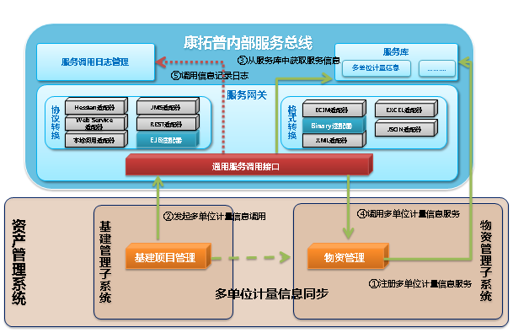

资产管理系统内部各子系统间服务调用示例

#### 资产管理系统外部系统集成接口实现

资产管理系统外部接口，具体包括资产管理系统、财务管理系统、协同办公系统、GIS系统、ITSM系统、短信平台、电子商务、配网调度运行管理系统、移动应用等系统之间的集成。技术上，资产管理系统与外部系统交互通过内部服务连接器组件将内部服务转化为标准的webservice服务并通过企业信息集成平台进行交互，具体如下图所示（样例）：

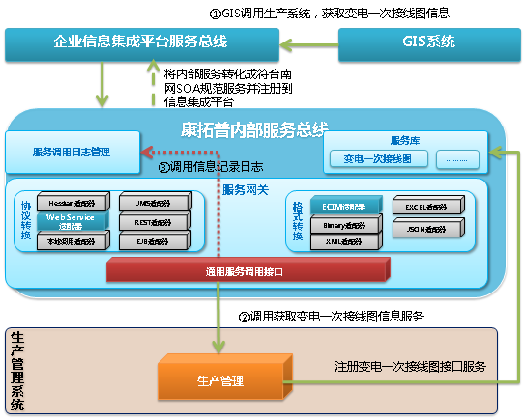

资产管理系统与外部系统之间集成服务调用示例

### 系统安全体系设计

XXX公司提供的资产管理系统具备全方位的安全体系设计，从移动终端安全、主机安全、网络传输安全、应用安全、数据及备份安全等各方面均提供了解决方案，确保系统的安全可靠。

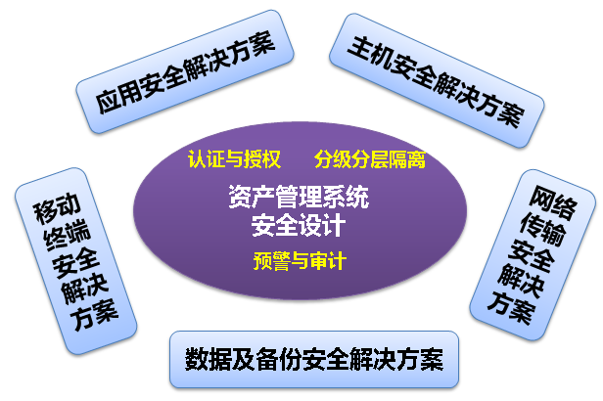

全方位的安全体系

1、移动终端安全：从身份鉴别技术、数据传输安全、数据存储安全、业务安全、软件容错、通讯安全、安装和卸载安全、客户端保护等各方面提出全维度的客户端安全机制，此外还具备安全沙箱机制、后台安全策略。

2、主机安全：从硬件部署、操作系统、中间件软件等因素综合考虑主机安全。

3、网络传输安全：支持APN、VPN、Https等多种接入方式，同时具备结构安全、访问控制、安全审计、边界完整性检查、入侵防范、网络设备防护等全方位的网络安全设计。

4、应用安全：具备操作系统安全防护、移动应用自身安全防护、身份鉴别防护、访问控制防护、应用审计、通信完整性防护、通信保密性防护。

5、数据及备份安全：从数据传输加密技术、访问控制、保密性、完整性、可用性、不可否认性等各方面确保数据及备份安全。

### 系统高可用性设计

随着应用软件的不断发展与深入应用，企业对应用软件的依赖程度也日渐增加。尤其在一些关键行业的关键应用或即时通讯软件上，应用的后台核心系统是否具有高可靠性，已经成为一个关键因素。高可靠性包括保护业务关键数据的完整性和维持应用程序的连续运行等方面。在这些信息处理系统中保存了大量的关键的数据信息，一旦信息发生丢失或破坏，将带来灾难性的影响和损失。

XXX公司通过建立严格技术机制与管理机制，保证系统的高可用性和高效率运行。

#### 技术机制

##### SFTP集群

为了减轻数据库的压力，以及尽可能减少附件上传、下载及同步对业务系统的影响，我们将文件内容存储到专门的文件服务器上。由于SFTP在传输过程中采用了加密技术，安全性较FTP高，所以选择SFTP来搭建文件服务器。附件的描述信息仍然存储在数据库中，而将附件的内容保存到单独的SFTP服务器。附件的上传、下载等功能均通过附件管理应用系统提供。

采用Heartbeat来搭建SFTP主备系统。只需要在SFTP主服务器和SFTP备用服务器上都安装部署Heartbeat，附件服务器通过LVS对外提供的统一虚拟IP地址来访问SFTP服务器。部署结构如下：



##### F5集群（主备模式）

根据设计上考虑，系统采用两台F5作为负载均衡工具，两台F5之间采用主备模式保障系统的高可用性，当其中一台F5停止活动后会请求会自动转移到群集中另一台F5设备上，以保证系统持续可运行状态。如下图：

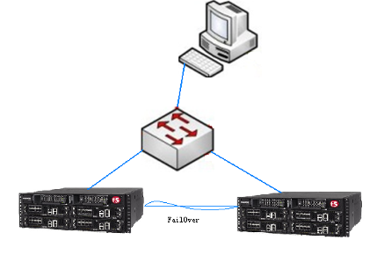

##### Oracle RAC集群

Oracle RAC集群设计方案图：

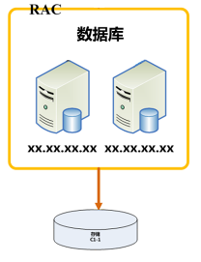

数据库集群设计示意图

为了能够保障数据库的稳定性和健壮性，系统设计中我们采用两台物理机来安装Oracle数据库，每一台物理机安装一个数据库，通过Oracle的RAC集群方式将两个Oracle数据库组合成一个群集以保证数据库的高可用性，当其中某个数据库节点失败后，请求会自动跳转到另一个数据库节点上。

##### SNA

无共享架构（Shared Nothing Architecture，以下简称SNA）是一个分布式的架构，每个节点都是独立的，不需要保存状态信息。由SNA系统集中保存状态信息在缓存或数据库中。

SNA在web层的集群主要依赖的技术是：负载均衡和session共享。

负载均衡无需多说，关键在于session的共享。如果在应用服务器层处理，对各节点的session复制将会极大的影响性能。另一种方案即是保持每个节点的无状态性，不再在各节点保存session信息，而将session放在分布式缓存中，用户唯一标识从 cookie取得，只要通过用户唯一标识，无论在哪个服务器上都能够获取到该用户的session信息。

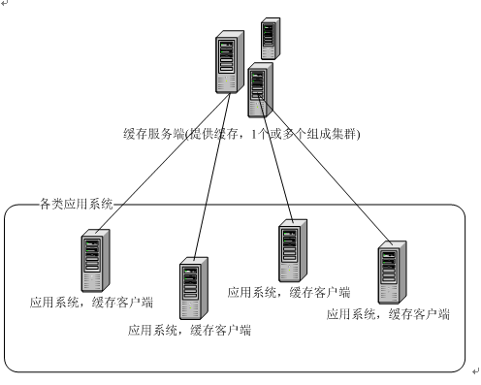

##### 负载均衡

负载均衡是集群的一项关键技术，通过把请求分发给不同的服务器，从而获得高可用性和较好的性能。一个负载均衡器可以是从一个简单的Servlet或 Plug-Ins，到昂贵的内置SSL加速器的硬件。除此之外，负载均衡器还需执行一些其他的重要任务，如“会话胶粘”让一个用户会话始终存在一个服务器上，“健康检查”用于防止将请求分发到已失效的服务器上。

##### 离线处理机制

**（1）离线消息处理机制**

用户在使用终端，若外出遇到网络信号不好时，需要发送信息至指定人员，例告知对方当前现场状况，需要发送图片、文本、位置、视频信息时，当前网络情况不佳，终端会存储为离线未发送消息至本地队列。当用户终端监听到网络后，会提醒用户是否继续发送未发送消息队列中的消息，选择是则可立即发送消息至指定用户，同时用户还删除操作消息队列的一条或多条。

**（2）离线查询/阅读处理机制**

**业务数据查询：**XXX电网目前有30W职工，数据量较大，系统业务数据采用离线数据包加密存储，用户可依据个人权限下载权限范围内的业务数据离线数据包。用户在弱网或离线场景时，通过离线身份认证后，可以查询加密的业务数据信息；当用户恢复到网络良好场景时，查询业务数据会依据业务数据离线数据包或在线数据匹配，显示最新的业务数据信息，并同步更新本地业务数据离线数据包。

**离线文件阅读**：离线文件在用户本地加密存储在安全沙箱，在用户通过离线身份认证后，可正常阅读本地加密的企业文件。

##### 单节点故障防范机制

任何单节点出现故障时都不会导致整个服务不可用：

反向代理服务通过keepalived定期检测服务可用性，当服务不可用时，虚拟ip将会漂移到备用服务器上，并发送邮件通知管理员。

业务服务、通讯服务通过反向代理进行负载均衡，其中一个节点出现故障，不会影响使用另一个节点的用户。

缓存服务使用redis sentinel，由sentinel哨兵进程保证reids的主从关系，发生主从切换时的数据同步，以及对应用程序的通知。主redis出现故障时，从redis变更为主redis，节点由只读变为可写。

数据库服务通过keepalived定期检测服务可用性，当服务不可用时，虚拟ip将会漂移到备用服务器上，并发送邮件通知管理员，两个mysql节点都是可读写。

文件服务、升级服务相对独立，通过keepalived定期检测服务可用性，分布式文件服务分为两个部分，tracker server 和 storage server，每个独立的物理磁盘启动一个storage server。

##### 双机热备

采用双机热备技术，双机热备特指基于高可用系统中的两台服务器的热备（或高可用），双机高可用按工作中的切换方式分为：主-备方式（Active-Standby方式）和双主机方式（Active-Active方式），主-备方式即指的是一台服务器处于某种业务的激活状态（即Active状态），另一台服务器处于该业务的备用状态（即Standby状态)。而双主机方式即指两种不同业务分别在两台服务器上互为主备状态（即Active-Standby和Standby-Active状态）。

组成双机热备的方案主要的三种方式分别为:基于共享存储(磁盘阵列)的方式，全冗余方式和复制方式。

##### 基于共享存储

共享存储方式主要通过磁盘阵列提供切换后，对数据完整性和连续性的保障。用户数据一般会放在磁盘阵列上，当主机宕机后，备机继续从磁盘阵列上取得原有数据。如下图所示这种方式因为使用一台存储设备，往往被业内人士称为磁盘单点故障。但一般来讲存储的安全性较高。所以如果忽略存储设备故障的情况下，这种方式也是业内采用最多的热备方式。

##### 全冗余方式

全冗余方式就是双机双存储，基于单台存储的传统双机热备方式，确实存在存储单点故障的情况，为实现存储冗余，存储高可用也已经越来越多的被用户接受。双机热备最早是为解决服务器的计划性停机与非计划性宕机的解决方案，但是无法实现存储的计划性停机与非计划性宕机带来的服务器停机，而存储作为双机热备中唯一存储数据的设备，它一旦发生故障往往会造成双机热备系统全面崩溃。

**存储热备方式**

随着云存储，云计算发展，对于存储热备已经进入了成熟及快速发展阶段，双机热备也随着技术的进步，进入到了没有单点故障的全冗余双机热备方式。如图:

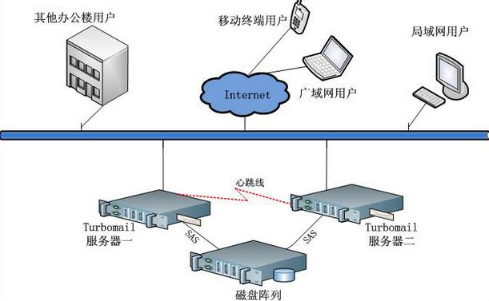

(图一：存储热备)

这种方式的特点在于:

* 存储之间的数据复制不经过网络，而是由存储之间进行复制。
* 两个存储之间的复制是完全实时的，不存在任何时间延时。
* 主备存储之间的切换时间小于500ms，以确保系统存储时不产生延时。
* 硬盘盘符及分区不因为主备存储之间的切换而改变。
* 服务器的切换，不影响存储之间的初始化，增量同步及数据复制。
* 某一存储设备的计划性停机，不影响整个服务器双机热备系统的工作。
* 存储设备之间使用重复数据删除技术，完成增量同步工作。
* 真正的7X24小时或切换的全冗余方案。

**复制方式**

这种方式主要利用数据的同步方式，保证主备服务器的数据一致性。

基于数据复制的方式有多种方法，其性能和安全也不尽相同，其主要方法有以下几种:

A、单纯的文件方式的拷贝不适用于数据库等应用，因为打开的文件是不能被复制的，如果要复制必须将数据库关闭，这显然是不可以的。以文件方式的复制主要适用于WEB页的更新，FTP上传应用，对主备机数据完整性，连续性要数据同步方式数据同步方式求不高的情况下使用。

B、利用数据库所带有复制功能，比如SQLServer2000或2005所带的定阅复制，这种方式用户要根据自己的应用小心使用，原因主要是:

* SQLServer的定阅复制会在用户表上增加字段，对那些应用软件编程要求较高，如果在应用软件端书写时未明确指定字段的用户，而使用此功能会造成应用程序无法正常工作。
* 数据滞留，这个限制怕也是最要命的，因为SQLServer在数据传输过程中数据并非实时的到达主备机，而是数据先写到主机，再写到备机，如此一来，备机的数据往往来不及更新，此时如果发生切换，备机的数据将不完整，也不连续，如果用户发现已写入的数据在备机找不到，重新写入的话，则主机修复后，就会发生主备机数据严重冲突，数据库会乱掉。
* 复杂应用切莫使用定阅复制来做双机热备，包括数据结构中存储过程的处理，触发器和序列，一旦发生冲突，修改起来非常麻烦。
* 服务器性能降低，对于大一点的数据库，SQLServer2000或2005所带的定阅复制会造成服务器数据库运行缓慢。

C:硬盘数据拦截，比较成熟的双机热备软件通常会使用硬盘数据拦截的技术，通常称为镜像软件即Mirror软件，这种技术当前已非常成熟，拦截的方式也不尽相同。

* 分区拦截技术，以Pluswell热备份产品为例，他采用的是一种分区硬盘扇区拦截的技术，通过驱动级的拦截方式，将数据写往硬盘的数据提取，并首先写到备用服务器，以保证备用服务器的数据最新，然后再将数据回写到主机硬盘。这种方式将绝对保证，主备机数据库的数据完全一致，无论发生哪种切换，都能保证数据库的完整性与连续性。由于采用分区拦截技术，所以用户可以根据需要在一块硬盘上划分适合大小的分区来完成数据同步工作。
* 硬盘拦截技术，以Symantec的Co-Standby为例，也是一种有效的硬盘拦截软件，他的拦截主要基于一整块硬盘，往往在硬盘初始化时需要消耗大量的时间。

##### HAProxy

软件负载均衡一般通过两种方式来实现：基于操作系统的软负载实现和基于第三方应用的软负载实现。LVS就是基于Linux操作系统实现的一种软负载，HAProxy就是开源的并且基于第三应用实现的软负载。

HAProxy提供高可用性、负载均衡以及基于TCP和HTTP应用的代理，支持虚拟主机。HAProxy特别适用于那些负载特大的web站点，这些站点通常又需要会话保持或七层处理。HAProxy运行在当前的硬件上，完全可以支持数以万计的并发连接。并且它的运行模式使得它可以很简单安全的整合进当前的架构中， 同时可以保护web服务器不被暴露到网络上。

HAProxy支持双机热备与虚拟主机,其配置简单,拥有非常不错的服务器健康检查功能,当其代理的后端服务器出现故障, HAProxy会自动将该服务器摘除,故障恢复后再自动将该服务器加入｡

HAProxy相比LVS的使用要简单很多，功能方面也很丰富。当前，HAProxy支持两种主要的代理模式:"tcp"也即4层（大多用于邮件服务器、内部协议通信服务器等），和7层（HTTP）。在4层模式 下，HAProxy仅在客户端和服务器之间转发双向流量。7层模式下，HAProxy会分析协议，并且能通过允许、拒绝、交换、增加、修改或者删除请求 (request)或者回应(response)里指定内容来控制协议，这种操作要基于特定规则。

HAProxy主要有以下优点：

* 免费开源，稳定性也是非常好，稳定性可以与LVS相媲美；
* 根据官方文档，HAProxy可以跑满10Gbps-New benchmark of HAProxy at 10 Gbps using Myricom's 10GbE NICs (Myri-10G PCI-Express)，这个作为软件级负载均衡，也是比较惊人的；
* HAProxy可以作为MySQL、邮件或其它的非web的负载均衡，常用于它作为MySQL(读)负载均衡；
* 自带强大的监控服务器状态的页面，结合Nagios进行邮件或短信报警；
* HAProxy支持虚拟主机。

##### keepalived

Keepalived是一个基于VRRP协议来实现的WEB 服务高可用方案，可以利用其来避免单点故障。一个WEB服务至少会有2台服务器运行Keepalived，一台为主服务器（MASTER），一台为备份服务器（BACKUP），但是对外表现为一个虚拟IP，主服务器会发送特定的消息给备份服务器，当备份服务器收不到这个消息的时候，即主服务器宕机的时候，备份服务器就会接管虚拟IP，继续提供服务，从而保证了高可用性｡

keepalived是一个类似于layer3, 4 & 5交换机制的软件，也就是我们平时说的第3层、第4层和第5层交换。Keepalived的作用是检测web服务器的状态，如果有一台web服务器死机，或工作出现故障，Keepalived将检测到，并将有故障的web服务器从系统中剔除，当web服务器工作正常后Keepalived自动将web服务器加入到服务器群中，这些工作全部自动完成，不需要人工干涉，需要人工做的只是修复故障的web服务器。

##### 容灾备份

###### 概述

随着计算机系统越来越成为企业不可或缺的数据载体，如何利用数据备份来保证数据安全也成为我们迫切需要解决的一个问题。

数据遭到破坏，有可能是人为的因素，也可能是由于各种不可预测的因素，主要包括以下几个方面：

* 计算机硬件故障。计算机是一个机器，其硬件是整个系统的基础。由于使用不当或者计算机产品质量不佳、配件老化等原因，计算机的硬件可能被损坏而不能使用。例如，硬盘的磁道损坏。
* 计算机软件系统的不稳定。由于用户使用不当或者系统的可靠性不稳定等原因，计算机软件系统有可能瘫痪，无法使用。
* 误操作。这是人为的事故，不可能完全避免。
* 破坏性病毒。病毒是系统可能遭到破坏的一个非常重要的原因。随着信息技术的发展，各种病毒也随之泛滥。
* 自然灾害，例如大火、洪水、地震等。

###### 容灾与备份的关系

备份是指用户为应用系统产生的重要数据（或者原有的重要数据信息）制作一份或者多份拷贝，以增强数据的安全性。因此，备份与容灾所关注的对象有所不同，备份关系数据的安全，容灾关心业务应用的安全，我们可以把备份称作是“数据保护”，而容灾称作“业务应用保护”。备份最多表现为通过备份软件使用磁带机或者磁带库将数据进行拷贝，也有用户使用磁盘、光盘作为存储介质；容灾则表现为通过高可用方案将两个站点连接起来。

备份与容灾是存储领域两个极其重要的部分，二者有着紧密的联系。首先，在备份与容灾中都有数据保护工作，备份大多采用磁带方式，性能低，成本低，数据通常被压缩后以独有的数据格式进行存储；容灾采用磁盘作为存储介质作为数据载体的方式进行数据保护，数据随时在线，性能高，成本高。其次，备份是存储领域的一个基础，在一个完整的容灾方案中必然包括备份的部分；同时备份还是容灾方案的有效补充，因为容灾方案中的数据始终在线，因此存储有完全被破坏的可能，而备份提供了额外的一条防线，在线数据丢失的情况下还可以从备份数据中恢复。

###### 容灾的等级

大体上讲，容灾可以分为3个级别：数据级别、应用级别以及业务级别。

数据级别容灾的关注点在于数据，即灾难发生后可以确保用户原有的数据不会丢失或者遭到破坏。数据级容灾较为基础。其中，较低级别的数据容灾方案仅需利用磁带库和管理软件就能实现数据异地备份，达到容灾的功效；而较高级的数据容灾方案则是依靠数据复制工具，例如卷复制软件，或者存储系统的硬件控制器，实现数据的远程复制。数据级别容灾是保障数据可用的最后底线，当数据丢失时能够保证应用系统可以重新得到所有数据。从这种意义上讲，数据备份属于该级别容灾，用户把重要的数据存放在磁带上，如果考虑到高级别的安全性还可以把磁带运送到远距离的地方保存，当灾难发生后，从磁带中获取数据。该级别灾难恢复时间较长，仍然存在风险，尽管用户原有数据没有丢失，但是应用会被中断，用户业务也被迫停止。因此虚拟磁带库的出现可以解决磁带备份速度慢和磁带保存困难的问题，是取代磁带的最佳产品。

应用级容灾是在数据级容灾的基础上，再把执行应用处理能力复制一份，也就是说，在备份站点同样构建一套应用系统。应用级容灾系统能提供不间断的应用服务，让用户应用的服务请求能够透明地继续运行，而感受不到灾难的发生，保证信息系统提供的服务完整、可靠、安全。

###### 备份系统要求

1. **端到端的覆盖能力**

即备份方案能够覆盖企业IT环境中的所有计算机设备。

1. **备份系统的兼容性与可靠性**

首先，备份方案有良好的兼容性，能支持现有的各种微软平台，可以通过一个备份平台来保护现有的所有Windows平台操作系统，包括Windows XP系列, Windows NT系列, Windows 2000系列和微软最新推出的Windows 2003系列，甚至在新的操作系统没有正式被推出之前就开始了和新版操作系统的内部测试。能支持微软公司的各种应用，包括SQL server, Exchange server, Sharepoint portal server的各种版本，并且同时能够备份Windows Server上的各种内核的内容，如Windows Active Directory，集群配额数据库，Windows 2003 Shadow copy 组件等等，只有这样才能满足不断增长的商业需求。

其次，要求备份方案可靠，得到微软公司在各个操作平台上的认证,以证明其可靠和可兼容。

1. **灵活与易用性**

灵活性和易实用性体现在：首先，对现有构架无须大的改动，充分利用现有的硬件和网络设备达到最优的端到端备份/恢复效果。

其次，要具有友好的操作界面，同时可以提供任何地点皆可使用的Internet界面，以方便管理人员随时随地进行远程管理。

再次，应具有集中管理的能力，有层次化的结构。当有多台备份服务器需要管理的时候，能通过一个管理平台把多台服务器的状态监控起来。同时，要有对备份服务器远程维护的能力，如备份服务器的远程安装，远程修复。

另外，要简单易用，以便用户在最短的时间内可以将相关的数据保护起来。同时，要求备份软件有像基于日历的任务管理，方便查阅每天的备份作业。

最后，除了普通的备份恢复日志外，更要有生成备份恢复及其它相关管理的统计报表/图表的功能，可以将一段时间内备份恢复、备份设备及介质使用等操作进行详细的统计，并通过图表的方式表现出来。

由于个人计算机用户的技术能力的参差不齐，使用针对客户端计算机的备份工具时更应遵循简单易用的原则。不但可以自动定时备份个人计算机上的预定数据，还可以提供即时备份（文件一旦更改立即备份）和图形化的恢复界面等。

1. **技术先进性**

企业Windows平台数据备份系统还应具有先进性，表现在：首先，可以根据需求有各种方法控制备份和恢复其对资源的占用。例如可以自定义备份和恢复数据流所使用服务器的指定网口用以减少对网络带宽的占用，通过选项定义防火墙的端口等。

其次，该系统应具有强大的灾难恢复能力，可以在发生极端灾难时迅速地通过恢复磁盘将整个系统恢复，而无须重新安装操作系统、驱动程序、应用系统等等。可以恢复如COMPAQ, HP, DELL等服务器厂商的功能管理分区，支持现有的所有Windows平台，如NT4，2000，XP，Windows 2003及VISTA，快速恢复系统。

#### 管理机制

##### 系统定期巡检（事前预防）

###### 巡检启动

为保障系统正常运行，对系统定时或不定时进行巡检，检查系统运行情况。

###### 基础环境巡检

|  |  |  |
| --- | --- | --- |
| **巡检类别** | **巡检范围** | **巡检内容** |
| 基础环境巡检 | 数据库服务器 | 检查服务器硬件运行状况；  检查服务器网络设备运行状况及网络情况；  检查数据库运行状况。 |
| 应用服务器 |

###### 服务器巡检

|  |  |  |
| --- | --- | --- |
| **巡检类别** | **巡检范围** | **巡检内容** |
| 服务器  巡检 | 数据库服务器 | 检查服务器资源占用情况；  检查均衡器运行情况；  检查服务器日志情况，对异常进行排查处理。 |
| 应用服务器 |

###### 应用系统巡检

|  |  |  |
| --- | --- | --- |
| **巡检类别** | **巡检范围** | **巡检内容** |
| 应用巡检 | 主要及常用功能 | 资产管理系统涉及的物资管理、投资计划管理、基建项目管理、其它项目管理、安全生产管理等相关主要功能检查，其余常用功能抽检，检查是否正常。 |

##### 应急机制（事中响应）

资产管理系统在运行过程中可能出现突发故障情况时，选择对应的应急预案及时进行正确的处理，减少或者避免可能发生的损失或者损坏，让系统迅速恢复正常运行。

###### 成立应急组织架构



（图六：应急架构）

* 应急领导组：负责故障处理总协调；
* 性能优化组：系统性能严重下降，导致企信平台不能正常使用，负责性能故障定位与排除；
* 数据库管理组：负责对数据库故障定位与排除；
* 后备组：当人员不够时机动临时负责故障定位与排除。

###### 应急领导小组职责

* 负责批准较大故障和一般故障应急故障的启动、调整和解除；
* 负责较大故障和一般故障应急故障的统一指挥；
* 负责较大故障和一般故障应急过程中重大事项的决策。

###### 应急故障排查组职责

开展应急事故处理，在第一时间排除故障。

###### 应急响应与处置

* **应急响应处置办法**

启动应急故障响应后，应急领导小组统一协调指挥相关人员开展应急响应工作。

* **应急结束**

应急故障已经完成下列工作：受影响业务已恢复、系统资源已恢复到正常状态、必要系统补丁安装后系统安全稳定运行、受损数据已通过备份恢复。

应急故障已经完成下列工作：受影响业务已恢复、系统资源已恢复到正常状态、必要系统补丁安装后系统安全稳定运行、受损数据已通过备份恢复，应急故障得到有效处理。

##### 事故回溯机制（事后回溯）

###### 机制目的

事故回溯的目的是提高软件系统可靠性水平。通过事故回溯活动，识别事故的引入点、控制点，从技术层面、过程管理层面以及其他管理层面找出产生事故的根因， 并制定改进措施来消灭产生事故的原因，从而实现减少事故纠正成本、提升系统可靠性的目标。

###### 总体流程

（图七：总图流程）

### 系统灵活性设计

支持分权分域管理，其系统设计灵活性主要表现为：配置管理、权限管理、业务流程管理、工作流技术设计、智能数据缓存设计。

#### 强大的配置管理

资产管理系统提供灵活的配置管理模块，可以根据业务的实际需要进行灵活配置，例如直属单位类型、备案单位等，其配置过程简单，每个配置项均配有开关，并支持热加载，方便管理。支持SQL脚本导出，适应网省两级部署等多种部署环境。

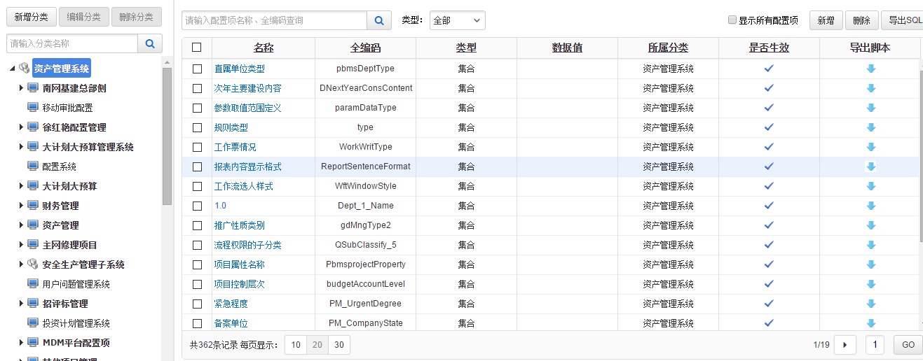

#### 基于角色的访问控制权限管理

基于角色的访问控制（RBAC：Role-Based Access Control）是应用较为广泛的访问控制模型，在RBAC中，权限与角色相关联，用户通过成为适当角色的成员而得到这些角色的权限。这就极大地简化了权限的管理。

资产管理系统权限管理基于RBAC实现，提供用户权限视图、分级管理等常用功能，并根据业务特点提供了系统应用管理、委托管理功能，使得权限管理更加灵活，便于扩展。

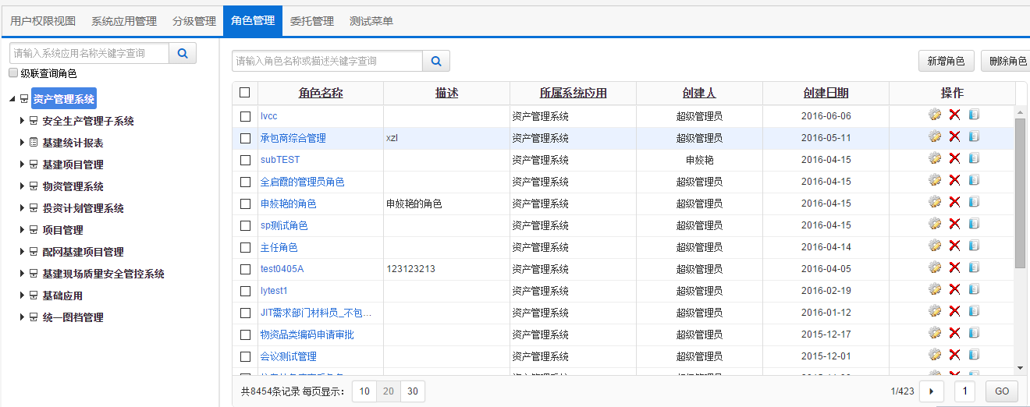

#### 灵活的业务流程管理

BPMN，业务流程建模与标注，包括这些图元如何组合成一个[业务流程图](http://baike.baidu.com/view/1501944.htm" \t "_blank)（Business Process Diagram），BPMN2.0已经成为国际标准，在全球范围内得到广泛的应用。

资产管理系统的业务流程管理系统（BPMS），基于BPMN2.0开发，完全兼容标准，支持21种模式，并根据国内对业务流程的使用特点进行扩展，更加符合国人使用习惯。BPMS具有图形化的流程设计器，可以根据实际业务灵活编排业务流程，非常便于流程的开发、变更以及扩展。

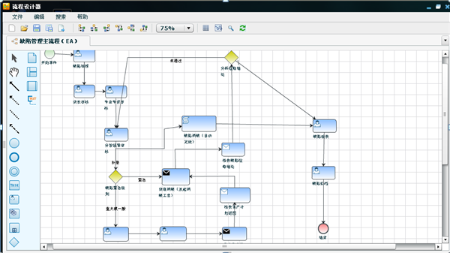

#### 先进的工作流技术设计

##### 工作流定义

通过分析、建模将业务过程转化成某种能够被计算机处理的形式化表示，我们称之为流程定义。为了能使用户直观、方便的定义流程，我们提供了图形化的流程定制工具，具体使用人员通过简单拖拽即可轻松地完成流程定义工作；流程定义能够满足生产业务管理过程中各种审批业务的需要，能够实现定向回退、条件分支等复杂流程。

工作流定义工具采用纯JAVA编程，不依赖于运行的硬件和操作系统平台；采用中间件技术，稳定、高效地完成分布式系统的通讯和协作，使得工作流的定义工作不依赖于处理服务器和服务器的运行环境。

流程有以下基本概念：

•活动（Activity）

任何一个业务流程都可以分解到最基本的行为步骤，称为"活动"。它代表了为完成流程的最终目的而执行的独立（最小）任务。活动可能是人工执行的，也可能是自动执行的。

•连接（Connector）

这是对业务流程活动之间的时间逻辑和处理逻辑关系的描述。

•参与者（Participant）

参与者是部分或全部执行某个活动的实例（即活动的一次运行）的人。每位参与者都必须具有属于某个（某些）角色的属性。

•角色（Role）

角色是组织中具有完成特定活动能力的参与者的逻辑表示。业务中的每个活动都要有角色与之相对应，并且需要属于相应角色的资源来完成。参与者可能会属于一个或多个角色，反之亦然。

•数据源（Data Source）

业务流程中用于活动存取的数据介质的集合。任何活动的执行都有可能涉及数据或信息的处理，访问数据源有读（read）和写（write）两种基本的形式。

图形化定义工具兼有业务流程建模和工作流建模的功能特性，用户使用前端可视化工作流建模工具即可对实际的业务流程进行信息建模，由此产生图形方式表达的业务模型。其中绘制的基本图元包括：开始、结束标志及活动（即节点）和流程（即连接）。流程分三种类型：表示单个活动到单个活动的直流、表示流程分叉的分流，并且在每个流程上可附加定义规则属性，以便动态决定实际执行路径的选择。

图形化定义工具提供以下功能帮助用户定义流程：

增加开始节点（标志）；

增加结束节点（标志）；

增加任务节点（活动）；

增加流程分叉的条件节点；

增加表示流程执行路径的连接，连接有三种方式表示执行路径；

删除节点、连接；

定义任务节点的属性；

定义条件节点的属性；

定义流程的基本属性；

此外，为了方便操作用户维护已经建立的流程，系统还提供了诸如保存、打开、删除、另存等功能。

##### 工作流引擎

工作流引擎是指系统执行工作流过程的管理及各活动步骤之间的状态转换。运行时控制系统将解释流程定义，完成流程的可操作实例的创建及控制，调度流程中各活动步骤，为所涉及到的用户生成待其处理的任务，并在合适的时机调用有关的应用程序资源，等等。这些服务我们一般就称之为“工作流执行服务”，即工作流引擎。工作流引擎是工作流运行时控制系统的核心部分，各种过程实例的执行都是由它负责完成的。

流程在执行过程中需要完成以下功能：

1. 语意分析

流程在执行过程中，流程控制部件即工作流引擎，首先分析该流程的定义，通过分析定义的语意获得当前流程的状态，当前执行任务，以及定义时为该任务指定的执行方式、该任务处理完成后的转交情况等信息。

工作流引擎主要分析以下和任务有关的信息：

（1）、任务是不是发送给同部门的用户处理。这里的部门是范指，既可以是一个科室、一个部门、一个分公司等等。进行这样的语意分析是重要和有意义的，供电局下有若干部门，部门中的每个人可能是申请人、处理人、审批人等等。为流程提供这样的一个语意，使得各个部门在同一个系统中使用同一个流程便可以完成相同的申请审批工作，不但简化了流程定义的工作同时也规范了缺陷申报流程的管理。

（2）、任务是否需要多个人同时处理。在缺陷的审批过程中，常常会遇到一个任务需要多人同时去处理，而一些任务则只需要一个人单独完成。这个语意明确表明该任务是多人同时处理还是一个人处理。

（3）、将任务发给指定的人处理。有些时候，任务需要让特定的人处理，而与处理人的职位岗位等没有关系，譬如部门经理指定某人去完成任务。这个语意使得流程任务的处理人不局限于事先设定的人，而是在处理时可以由发送任务的人指定。这样不但增加了流程的可用性，同时也提高了流程处理的灵活性。

（4）、终止流程。这个语意表明处理任务的人有权结束流程的继续执行。

2. 表达式语句分析

流程定义时，有需要根据条件而跳转的处理，要为其定义表达式语句。在流程执行时，工作流引擎需要读出表达式语句并对其加以分析，根据表达式的值决定流程的流转方向。因此表达式语句分析也是流程引擎的重要功能。

3. 流程状态转换

流程在执行过程中，其状态不断发生变化。流程引擎根据流程定义，任务处理人的操作来改变流程的状态。用户可以通过查询流程跟踪信息来察看当前流程的状态以及之前的状态变化过程。

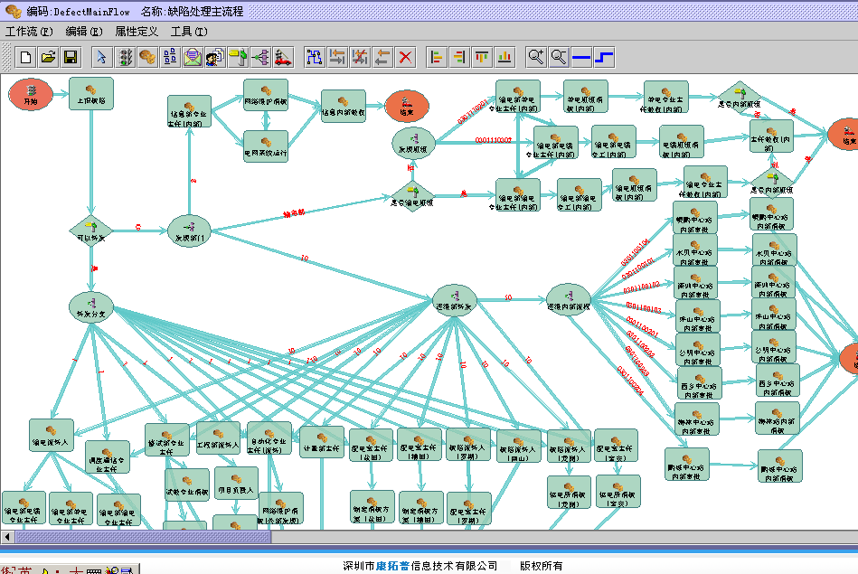

##### 应用程序接口

工作流系统具有开放式的体系结构和良好的接口设计。通过这些接口应用程序可方便访问工作流系统。接口以支持跨平台的JAVA语言的接口标准提供，使得可以在各种平台环境中开发应用程序。

程序开发人员在开发过程中，可以抛开流程相关的复杂逻辑处理，而专注于流程各环节具体业务的实现，大大减轻了程序开发的复杂程度和工作量。应用程序开发者根据需求创建业务流程的实现，这样，系统不但能够满足当前业务流程的需要，而且还支持今后业务的变更和发展。

为了使应用系统开发者快速开发各种应用，工作流系统必须提供调用简单、功能完备的接口部件。我们基于以下几点为用户提供应用接口：

1. 尽量使工作流系统提供更少的接口；
2. 尽量使工作流系统提供功能完备的接口；
3. 尽量使工作流系统提供功能单一的接口；
4. 尽量使工作流系统提供使用方便的接口。

##### 工作流系统的特点

1. 是一个流程定义平台：

采用图形化的描述手段，根据企业审批的过程模型，定义各种不同业务及其流程模型，约束各个环节的办理权限和时限，使审批过程更加直观，更加清晰，更加规范；通过图形化工作流定义的强大功能，可以迅速实现审批过程的变更和重组。

2. 是一个运行平台：

工作流引擎采用纯JAVA编程，不依赖于运行的硬件和操作系统平台；根据工作流的定义，控制流程的流转过程和工作流执行过程中各种状态和状态变化，同时为用户提供流程跟踪信息，使得用户能随时查看流程的当前状态和流程的执行过程。

3. 是一个开发平台：

为了定义流程并使用流程引擎的强大功能，用户必须开发应用系统，以便调用工作流系统提供的功能。我们尽量为方便开发考虑，为用户提供功能强大而调用简单的接口，使用户在短时间内便可开发出满足需要的应用程序。

#### 智能数据缓存设计

系统设计中增加数据缓存设计，该设计主要体现在两个方面：

1）任务数据缓存。XXX公司提供的资产管理系统会将任务执行所需数据提前存储至本地数据缓存，在执行任务时将优先使用本地缓存数据，确保工作过程不受网络等因素干扰。

2）过程数据智能缓存设计。XXX公司提供的资产管理系统会智能将用户使用过程中数据纳入本地缓存，提升用户体验。如用户在工作过程中，使用XXX公司提供资产管理系统查询相关业务信息等内容，资产管理系统将自动将查询结果缓存至设备缓存中，下次查询将优先使用缓存数据。本地缓存数据将根据用户使用频率自动更新及清除。

### 系统可扩展性

资产管理系统在易扩展性上进行以下几个方面设计：

#### 基于SOA理念设计

资产管理系统在体系结构上，遵循面向服务的体系架构（SOA）的指导思想，在内部实现上采用面向服务的分析与设计，从根本上保证了系统可扩展性。

资产管理系统在应用结构上，通过对基于业务域进行应用模块的划分，各模块之间松耦合，保证应用模块的可扩展性；将应用按客户层、接入层、服务组件层、数据服务层进行层次划分，各层次各司其责，层次间松耦合，保证各层次内的可扩展性。

资产管理系统在内部实现上，采用事件机制将用户请求和其他业务事件构造成消息发布到消息队列，处理者作为消费者从消息队列中获取消息进行处理。将消息产生和消息处理分离开来，可以透明的增加新的消息生产者任务或者新的消息消费者任务，来适应新需求或需求变化。

#### 面向对象的分析设计

应用系统采用UML进行面向对象的分析设计，同时采用了若干种“设计模式”进行系统的架构设计。

面向对象的分析方法是利用面向对象的信息建模概念，如实体、关系、属性等，同时运用封装、继承、多态等机制来构造模拟现实系统的方法。传统的结构化设计方法的基本点是面向过程，系统被分解成若干个过程。而面向对象的方法是采用构造模型的观点，在系统的开发过程中，各个步骤的共同的目标是建造一个问题域的模型。在面向对象的设计中，初始元素是对象，然后将具有共同特征的对象归纳成类，组织类之间的等级关系，构造类库。在应用时，在类库中选择相应的类。

面向对象的分析设计为什么需要建模语言？原因主要有3个：

1、建模是系统开发的关键组成部分；

2、建模是使你逐层深入解决问题的方法。模型忽略了大量的非关键的细节，从而提高了设计人员对复杂系统的整体把握和理解；模型提供给多个视角，使设计人员可以从各个角度去把握系统；

3、一个通用的建模语言可以增进沟通。

统一建模语言的介绍

统一建模语言（Unifed Modeling Language ， UML）是一个通用的可视化建模语言，用于对软件进行描述、可视化处理、构造和建立软件系统制品的文档。UML适用于各种软件开发方法、软件生命周期的各个阶段、各种应用领域以及各种开发工具，是一种总结了以往建模技术的经验并吸收当今优秀成果的标准建模方法。

UML从不同的视角为系统的架构建模，形成系统的不同的视图，包括：

用例视图（use-case view）强调从用户的角度看到的或者需要的系统功能；

设计视图（design view ， logical view）展现系统的静态或结构组成及特征，也成为结构模型视图；

动态视图（dynamic view ， process view，…）体现了系统的动态或者行为特征；

组件视图（component view ， implementation view）体现了系统实现的结构和行为特征；

配置视图（deployment view ， physical view）体现了系统实现环境的结构和行为特征。

以上这些视图构成了UML的4+1视图模型：

图片1

每一类视图中都包含了若干种图，例如其中用例视图包含了用例图、交互图、状态图和活动图。

任何大系统必须被划分为较小的单元以使人们可以在某一时刻与有限的信息工作使团队中的工作不相互影响，因此UML使用包进行模型的管理。包图反映了包之间的依赖和引用关系。

我们在进行系统的分析设计时，大量的使用这些图从多个角度去把握整个系统的设计，甚至在很细节的地方也可以用各种图形来表现。开发人员、测试人员和设计人员通过统一的系统模型语言可以进行更加有效的沟通。目前业界最权威的UML辅助设计工具当数Rational Rose，我公司设计的软件系统全部采用了Rose进行系统的分析设计。

面向对象的设计方法中最重要的就是正确、适当的运用设计模式。设计模式甚至影响到系统采用的设计框架（framework）。

设计模式概念是由建筑设计师Christopher Alexander提出：“每一个模式描述了一个在我们周围不断重复发生的问题，以及该问题的解决方案的核心。这样，你就能一次又一次地使用该方案而不必做重复劳动。”上述的定义是对设计模式的广义定义。我们将其应用到面向对象软件的领域内，就形成了对设计模式的狭义定义。

我们可以简单的认为：设计模式就是解决某个特定的面向对象软件问题的特定方法。使用设计模式可以减少对象之间的依赖性，降低耦合程度，使得系统更易于扩展，提高了对象可复用性。

其中模型-视图-控制器（Model-View-Controller，MVC）模式在面向对象应用程序的软件工程中相当有用，是非常重要的系统设计框架。MVC设计模式带来更好的软件结构和代码重用。

#### 基于组件式开发

组件结构是一个基于Java的，分布式计算框架，它将可再使用的面向对象的组件同一个健康可靠的实施环境结合起来，以提交多应用的协作。

应用程序可以松散的业务组件构造。这些业务组件可以各自独立的安装和升级。其关系优势在于能够紧密集成或插入所选的第三方产品组件。用户可以获得那些组件集合以满足他们特定的和独特的维修，调度和采购需求。

COMTOP公司业务组件通过适当定义的接口反映业务程序和业务目标，业务组件也支持组件对象模式 （COM） ，因此可以同许多提供COM接口到它们的目标模式的应用程序的集成。

业务组件是组件结构的重要部分。它们通过预先定义的和一致的接口，提供专用的业务功能作为压缩软件产品。通过这种方式它们给出了对任何封装在应用中的过程和业务规则的访问，而无需考虑后续的实施。此外，业务组件提供了确认模式和警告，以便用户在尽可能早的阶段捕捉错误。

#### 用户权限可配置

系统的权限控制方式分为两种：第一种是基于类级别的控制，也称功能权限控制，包括菜单功能和操作功能。采用三维权限表（用户，操作，操作权限），可以根据每个用户的工作职责和权限许可来量身定制该用户可访问的系统操作。第二种方式是基于对象级别的控制，也就是数据权限控制（只有指定的人才可以接触到指定的数据）。主要针对具体范围数据的访问权限，对于重要的数据，如缺陷延时审批功能，可以根据实际需要，分配用户所需数据权限。

结合以上两种方式系统管理员可以通过设置用户、部门、角色、操作来定义用户的操作权限和数据权限，对系统中每一个操作的权限均可以进行设定。通过权限的设置，使信息系统在使用方便性和系统安全性上得以高度的统一。

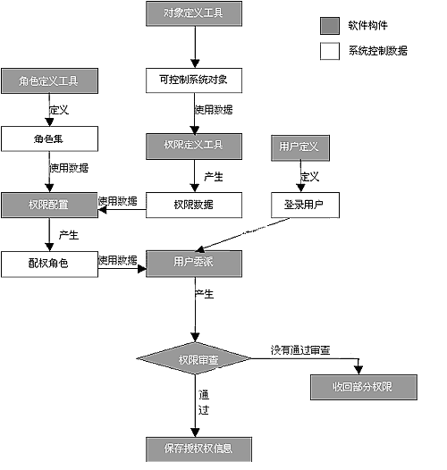

#### 扩容方案

* + - **硬件扩容**

系统硬件采用集群化服务器部署方式，未来硬件扩容仅需要根据业务性能需求增加服务器的部署数量即可。

* 中间件服务器扩容方式：直接增加中间件服务器集群内服务器数量。
* 数据库服务器扩容方式：更换高性能数据库服务器或采用数据库集群式部署方式。
  + - **软件扩容**
* 容量扩容

本系统采用灵活的接入系统数量以及用户并发许可数量授权模式，当业务需求扩大时，仅需调整系统的授权数量即可完成容量扩容。

* 功能性扩容

本系统采用标准化、开放化的软件设计架构进行开发，为未来增加系统功能提供了良好的保障。

#### MDM扩展性

开放SDK的功能：

* 实现单点登录->实现企业自主开发应用的一次登录
* 统计企业应用的页面访问次数->收集/分析应用不同页面的使用情况
* 日志上传到服务器->便于工程师可以远程实施解决相关问题
* 对指定文件的加密和解密->保证企业移动应用本地/传输数据安全
* 获取设备激活信息->保证企业应用始终是在企业监控下操作

康拓普资产管理系统通过MDM开放的SDK可以为企业自主开发应用提供安全方便的开发环境。

### 系统性能设计

#### 网络带宽支持

本次资产管理系统升级改造建设完成后，系统网络带宽将能够最大程度支持企业千兆网络带宽，同时兼容低于10M的专线网络。

#### 并发数据处理能力

本次资产管理系统升级改造建设完成后，资产管理系统将具备同时在线进行操作的数据并发处理能力，满足资产管理系统实际并发需求。

#### 可用性能指标

本次资产管理系统升级改造建设完成后，系统将保证7×24小时不间断运行，出现故障应能及时告警。系统的年可用率（不统计计划停机）应≥99.9%，最长故障修复时间不超过12小时。

#### 业务性能指标设计标准

本次资产管理系统升级改造建设完成后，核心业务性能：普通业务（主要包括数据量较小的简单查询、单条数据记录更新等）处理的整体响应时间应小于3秒钟；复杂的业务处理（主要包括数据量较大、逻辑复杂的批量数据更新和复杂的统计查询处理业务等）后台响应时间应小于3分钟，并且有明确的界面提示信息。

#### 存储容量指标

XXX公司将根据以往资产管理系统数据存储容量，结合对在XXX电网丰富资产管理系统运维经验，推荐合理存储配置，以满足历史数据存储时间不少于3年的要求。

#### 系统软硬件等其它要求

本次资产管理系统升级改造建设完成后，系统软硬件将满足：

（1） 系统能够在Linux、HP-Unix、AIX、Solaris以及Windows等主流操作系统下稳定的运行，支持32位和64位操作系统。

（2） 系统应支持主流关系型数据库和中间件，支持国产数据库和中间件。

（3） 系统应支持HP、IBM等主流小型机，以及X86服务器。

## 技术路线

XXX公司结合自身丰富的大型信息系统开发建设经验，在深入分析和研究本项目需求的基础上，将采用以下各种成熟的技术，且遵循标准和开放的技术体系，确保支持资产管理系统升级改造的基础上，保证系统稳定运行。

具体技术简介如下：

### Java EE

Java EE（Java Platform，Enterprise Edition）是sun公司推出的企业级[应用程序](http://baike.baidu.com/view/330120.htm" \t "_blank)版本。这个版本以前称为 J2EE，能够帮助开发和部署可移植、健壮、可伸缩且安全的服务器端 Java 应用程序。Java EE 是在 Java SE 的基础上构建的，它提供 Web 服务、[组件模型](http://baike.baidu.com/view/3852154.htm" \t "_blank)、管理和通信API，可以用来实现企业级的面向服务体系结构（service-oriented architecture，SOA）和 Web 2.0 应用程序。

Java企业版(Java EE)借鉴并吸取了一些优秀的思想，总结了过去J2EE实践中的经验和教训，改善了Java EE平台推出了Java EE 5这个主要版本。Java EE 5中设计了一些重要特性以简化开发人员的工作，对J2EE技术做了相当大的调整。

首先，影响最大的就是EJB规范。过去EJB给人的感觉过重，且开发过程复杂和不易维护，因此很多实际项目中很少使用EJB。Java EE 5对平台进行了重新定义，使得EJB的开发方式发生了彻底改变，不再使用Home、Remote接口等概念，而是使用轻量级的开发方式，通过大量采用在Java语言中引入的元数据标注(annotation)作为EJB描述工具。另外实体bean的角色被重新定位，采用POJO(普通Java对象)使其单纯担负起O／RMapping的作用。Java EE 5平台提供了一个新的持久化应用开发接口，设计这个应用开发接口的目的是为了解决既要遵循EJB规范又要遵循Java数据对象所涉及的实现持久性方面的冲突的问题。所有这些举措都是为了使企业应用的开发过程更加简单、效率更高、维护更方便。

其次，在Java EE中，对Web服务的支持仍然是一个重要主题。Java企业版平台中的Web服务主要围绕着两个应用开发接口：XMLWeb服务的Java API(JAX-WS)2.0，它是JAX-RPC和JAXB的延续。

再有，在Web开发方面，Java EE 5增加了新的JSF规范，这是一个Web开发框架。JSF基于事件及UI组件模型的开发方式颠覆了传统的Web开发习惯，使用JSF开发表现层更像Swing编程，基于UI组件的模型能够把Web界面定制的很多工作独立出来，开发人员可以针对具体的目标定制更多更好用的组件。本系统采用Java EE 5中的大多数技术，使得开发过程更简单，效率更高，以后的维护更方便。采用基于UI组件模型的开发方式以后，代码的重用性更高。

下图是Sun给出的Java EE 5平台标准软件体系架构，从图中可以看出，Java EE 5平台是对J2SE的扩展和延续，保留了J2SE的功能并增加了新的规范和功能，是对J2EE平台的推进和优化。

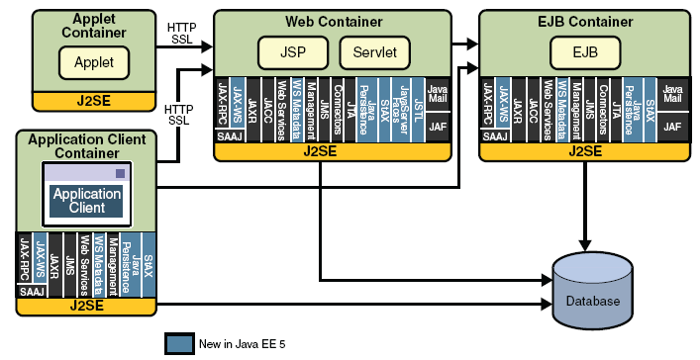

### SOA技术

经过近十年的信息化建设，企业在信息化方面已经颇具规模，信息系统不仅覆盖了企业的日常业务管理和社会服务功能，而且在支撑业务方面也达到了较高的实用化水平。但由于这些系统是在不同时期构建的不同类型的业务系统，由此形成的一个个“信息孤岛”，限制了业务之间的横向连接，造成了业务运营缺乏灵活性，很多新的业务开展不起来，因此打破信息孤岛就成为企业信息化建设中最为急迫的课题。

在新旧技术之间需要有一座桥梁，它可以不断扩展现有资产，同时还能提供像Web服务这样的新技术。幸运的是，现在已经有了这样的桥梁，它称为“面向服务体系结构”(Service Oriented Architecture ——SOA)。XXX公司在基于SOA理论进行系统设计的过程中，达到以下的要求：

* 满足中国XXX电网有限责任公司《“十二五”信息化规划》要求。
* 贯彻中国XXX电网有限责任公司《面向服务的信息技术架构（SOA）框架规范》。
* 确保业务应用具有良好的灵活性、开放性和可扩展性，业务应用要按照面向服务的应用架构（SOA），开展设计和开发。
* 系统之间服务的访问能通过ESB进行治理，采用Webservice、EJB、JMS协议中的一种进行交互。
* 使用SOA架构是同时保证系统性能达到要求。
* 保证SOA架构下数据的一致性。

#### SOA架构介绍

SOA完成业务任务的方式是执行一系列“服务”以及具有良好定义的与服务的交谈方式的作业，还有良好定义的交谈取消方式。只要服务按期望的方式做出响应，并提供了所需要的服务质量，那么，对用户来说，服务是如何实现的并不重要。这意味着，服务必须足够安全、可靠和快速。这样，在企业部署了多个厂商的软件和硬件的IT环境中，或者说在一个现有资产与新的应用程序、集成技术或数据源混合在一起的企业中，SOA成为近乎理想的方式。

有很多企业的IT得益于使用SOA实现的旧资产激活。在业务方面第一位的需要是从现有资产和系统创造新的价值，通常这需要利用新的业务过程和复合的应用程序（例如，门户应用程序）来实现。SOA可以帮助客户实时地访问先前的批处理事务，由此提高做出业务决定的速度和准确性。通过SOA来重复使用关键业务数据和应用程序有助于提供更好的客户服务，从而提高这些客户保持率。

SOA 架构具有一些典型特性，主要包括松耦合性，位置透明性以及协议无关性。松耦合性要求 SOA 架构中的不同服务之间应该保持一种松耦合的关系，也就是应该保持一种相对独立无依赖的关系；位置透明性要求 SOA 系统中的所有服务对于其调用者来说都是位置透明的，也就是说每个服务的调用者只需要知道调用的是哪一个服务，但并不需要知道所调用服务的物理位置在哪里；而协议无关性要求每一个服务都可以通过不同的协议来调用。通过这些 SOA 架构所具有的特性可以看到，SOA 架构的出现为企业系统架构提供了更加灵活的构建方式，如果企业架构设计师基于 SOA 来构建系统架构，就可以从底层架构的级别来保证整个系统的松耦合性以及灵活性，这都为未来企业业务逻辑的扩展打好了基础。

总之，面向服务的体系结构能够实现企业应用或资源之间的灵活连接，因为它把每一项应用或资源表达为具有标准接口的服务，能够让应用或服务交换结构化的信息（消息、文档、业务对象），并通过企业服务总线调节消息交换。

SOA 通过清晰的定义和松散的耦合提高了灵活性。在SOA的技术中，所谓的服务是一种“自包含”(self-contained) 的实体，它能够完成独特的业务功能。服务根据 SOA 原则利用现有的中间件实现交互。其充分利用新的开放标准以及 XML 数据定义（Web Services-Web 服务），把两者结合到快速进入市场的解决方案中。

因此，SOA的体系架构具有如下特征：

1. 基于开放标准的模块化的产品和组件

2. 提供丰富的功能

3. 易于开发、部署和管理

4. 整合基于角色的开发和管理工具

#### SOA分层模型

在 SOA 系统中不同的功能模块可以被分为7层:第一层就是系统已经存在的程序资源，例如ERP或者CRM系统等。第2层就是组件层，在这一层中用不同的组件把底层系统的功能封装起来。第3层就是 SOA 系统中最重要的服务层，在这层中要用底层功能组件来构建所需要的不同功能的服务。包括数据服务层、业务服务层。总的来说，SOA 中的服务可以被映射成具体系统中的任何功能模块，但是从功能性方面可以大致划分为以下三种类型：

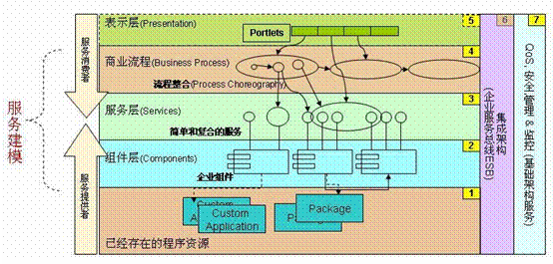

* 商业服务

这一类的服务是一个企业可以暴露给外部用户或者合作伙伴使用的服务。比如说提交贷款申请，用户信用检查，贷款信用查询。

* 商业功能服务

这类服务会完成一些具体的商业操作，也会被更上层的商业服务调用，不过大多数情况下这类服务不会暴露给外部用户直接调用，比如说检索用户帐户信息，存储用户信息等。

* 技术功能服务

这类服务主要完成一些底层的技术功能，比如说日志服务以及安全服务等。在服务层之上的第4层就是商业流程层，在这一层中利用已经封装好的各种服务来构建商业系统中的商业流程。在商业流程层之上的就是第5层表示层了，利用表示层来向用户提供用户接口服务，这一层可以用基于portal的系统来构建。以上这5层都需要有一个集成的环境来支持它们的运行，第6层中的企业服务总线(ESB)提供了这个功能。第7层主要为整个 SOA 系统提供一些辅助的功能，例如服务质量管理，安全管理这一类的辅助功能。

#### SOA与企业服务总线(ESB)

为了将SOA变成现实，需要一个智能化的服务基础架构，以降低服务重用的复杂性，并可靠地集成IT环境的各种技术、协议和应用。为此，IT组织创建了一个以“服务”为中心的抽象层，以隐藏各种应用和技术带来的底层复杂性，并提供一个定制企业应用的平台。这个服务或集成层称为ESB（Enterprise Service Bus，企业服务总线）。

企业服务总线是服务开通系统与外部系统进行整合的中介，负责协调系统内外各个系统服务，提供服务开通系统的对外统一接口，是实现松散耦合的关键。

企业服务总线满足以下集成特征：

* 对各类基于不同平台的异构系统进行集成，支持各种主流的接入方式，如：Web Service、EJB、Tuxedo Service、MQ、SAP、Email、Java、JMS、JNDI、XML、.NET、CORBA、COM、RDBMS等；
* 丰富的数据格式内容转换的能力，满足实现数据模型标准化；
* 支持高吞吐量与高性能，具体良好的可扩展性，能解决业务发展所带来的挑战。

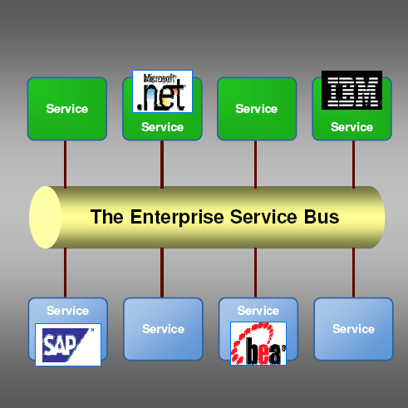

ESB企业服务总线梳理杂乱无序的服务

#### SOA架构范例

SOA的部分范例转移是一个从应用基础架构（Application Infrastructure）迁移到服务基础架构（Service Infrastructure）的过程。在SOA之前，各种应用程序用点对点的连接方式孤立地组织在一起。除了利用一个聚合的服务基础架构层（Service Infrastructure Layer）之外，SOA使用同样的后端应用引擎和中间件，如下图所示。

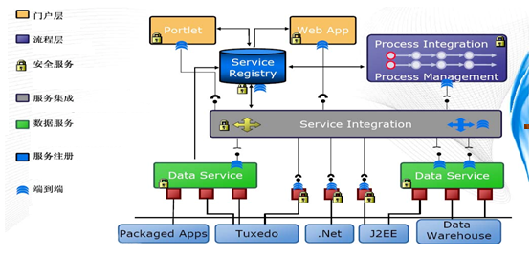

服务基础架构层图

#### SOA/WEB服务的实现

J2EE平台通过JAXRPC1.1API提供了完整的Web服务支持，这种API支持基于Servlet和企业Bean的服务端点。JAXRPC1.1基于WSDL和SOAP协议提供了与Web服务的互操作性。J2EE平台也支持WebServicesforJ2EE规范(JSR921)，后者定义了Web服务的部署需求并利用了JAXRPC编程模型。除了几种Web服务API之外，J2EE平台还支持WSIBasicProfile1.0。WSIBasicProfile标准让Web服务克服了不同编程语言、操作系统和供应商平台之间的障碍，从而使多种应用程序之间能够交互这意味着除了平台独立性和完整的Web服务支持之外，还提供了跨平台的互操作性。

**实现优势**

1. Web 服务客户可以通过两种方式访问 Java EE 应用程序。
2. 客户可以访问用JAXRPCAPI 创建的 Web 服务；在幕后 JAXRPC使用 servlet 来实现 Web 服务。
3. 公开无状态的 EJB 作为Web 服务；Web 服务客户也可以通过 bean 的服务端点接口访问无状态会话 bean。考虑项目的特点XXX公司采用第二中方案，其优势如下：

* 利用现有的业务逻辑和流程：在项目中，现有的业务逻辑大多已经使用 EJB组件编写，通过 Web 服务公开它可能是实现从外界访问这些服务的最佳选择。EJB 组件是一种很好的选择，因为它使业务逻辑和服务位于同一层上。
* 并发支持：作为无状态会话 bean 实现的 EJB 服务端不必担心多线程访问，因为EJB 容器必须串行化对无状态会话 bean 任何特定实例的请求。
* 对服务的安全访问：企业 beans 允许在部署描述符中声明不同方法级别的安全特性。方法级别角色被映射到实际的EJB 主体中。使用 EJB 组件作为 Web 服务端，把这种方法级别的安全性也带给了 Web 服务客户。
* 事务问题：EJB 服务端在部署描述符规定的事务上下文中运行。容器处理事务，因此 bean 开发人员不需要编写事务处理代码。简化了Web 服务端的开发。
* 可伸缩性：几乎所有 EJB 容器都提供了对无状态会话 bean 群集的支持。因此当负载增加时，可以向群集中增加机器，Web 服务请求可以定向到这些不同的服务器。通过把 Web 服务模型化为 EJB 组件，可以使服务具有可伸缩性，并增强了可靠性。
* 池与资源管理：EJB 容器提供了无状态会话 bean 池。这改进了资源利用和内存管理。通过把 Web 服务模型化为 EJB 组件，这种特性很容易扩展，使 Web 服务能够有效地响应多个客户请求。

**SOA服务框架的实现**

企业中的各系统之间需要彼此交互，而且还向外界提供服务支持，以便不同的业务系统之间进行交互，还要为各种业务应用程序提供对外的Web解决方案。最佳选择就是采用SOA框架，通过无状态EJB组件把各种服务和业务流程公开为Web服务。

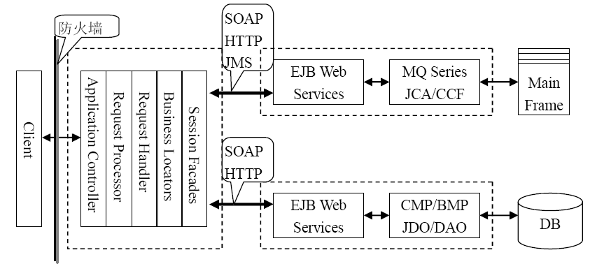

企业内部的SOA框架

下面对 SOA 框架中的组件进行解释：

客户（Client）：用户通过 Web 浏览器与不同的应用程序交互，浏览器作为应用程序的客户。

应用程序控制器（Application controller）：应用程序控制器是您的主控制器 Servlet。它负责初始化、委派请求和响应请求处理程序

请求处理程序（Request processor）：这是一个 Java 类，通过调用相应的请求执行程序完成要求的处理，对请求进行预处理。

请求执行程序（Request handlers）：请求执行程序完成具体请求的活动，比如与服务交互，向不同的企业信息系统（enterprise information systems，EIS）增加或检索信息。请求执行程序依靠业务定位程序发现相应的服务，然后通过这些服务访问需要的 EIS 信息。

业务定位程序（Business locators）：这些程序负责隐藏查找服务的复杂性，并提供缓存逻辑。业务定位程序可以采用多种形式，比如 Web 服务、EJB 组件、JMS 定位程序。

会话 Facades（Session Facades）：通过聚合来自多个系统或服务的方法，简化复杂对象的视图。会话 facades 是 EJB Web 服务方法的包装器。

EJB Web 服务（EJB Web services）：根据 EJB 1.4 规范，Web 服务端可以模型化为无状态的会话 bean。

数据访问接口：使用不同的技术（比如 EJBCMP、JDO、DAO） 和不同的持久性技术访问 EIS，所使用的访问技术取决于接口需求以及获取、插入或更新的数据量。这一层负责与 EIS 进行交互，并以相应的 EJB Web 服务方法所期望的格式把数据返回给这些方法。

MQSeries/JCA/CCF：现有的基于主机的服务可以公开为 Web 服务，从而向外界展示它们。Web 服务客户使用基于 HTTP 的 SOAP 协议与 EJB Web 服务交互。EJB 方法通过 JMS 协议向 MQSeries 队列发送请求。主机端的 MQSeries 服务器触发相应的基于COBOL 的程序，后者为与后台系统进行交互提供必要的逻辑。然后这些程序把响应返回到队列中，应用程序逻辑检索这些响应并返回给 EJB 方法。

**两种粒度实现SOA服务**

通过 SOA 服务框架XXX公司了解到：SOA 帮助企业信息系统迁移到“leaveandlayer”架构之上，这就意味着在不用对现有的企业系统做修改的前提下，系统可对外提供Web 服务接口，因为它们已经被可以提供 Web 服务接口的应用层做了一层封装，SOA 可以将系统和应用迅速转换为服务。SOA 不仅覆盖来自于打包应用、定制应用和遗留系统中的信息，而且还覆盖来自于如安全、内容管理、搜索等 IT 架构中的功能和数据。因为基于 SOA 的应用能很容易地从这些基础服务架构中添加功能。所以，基于 SOA 的应用能更快地应对市场变化，使企业业务部门设计开发出新的功能应用。可以按基于服务的功能及发送和接收的数据数量来定义服务，如细粒度服务、粗粒度服务或组合服务。

在 SOA 中服务粒度有两种相关的意思，即服务是如何实现的，服务使用和返回了多少数据或多少消息。细粒度服务执行了最小的功能，发送和接收少量的数据。粗粒度服务执行了较大的业务功能，并交换了更多的数据。

细粒度服务是供粗粒度服务或组合服务使用的，而不是由终端应用直接使用的。如果应用是使用细粒度服务建立的，则应用将不得不调用网络上多个服务，并且发生在每个服务上的数据量较少，因而会对系统整体性带来影响。所以，粗粒度服务的用户不能直接调用它所使用的细粒度服务。然而，由于粗粒度服务可能使用多个细粒度服务，因此它们不能提供粒度级的安全和访问控制。 安全和访问控制必须在细粒度服务中实现。

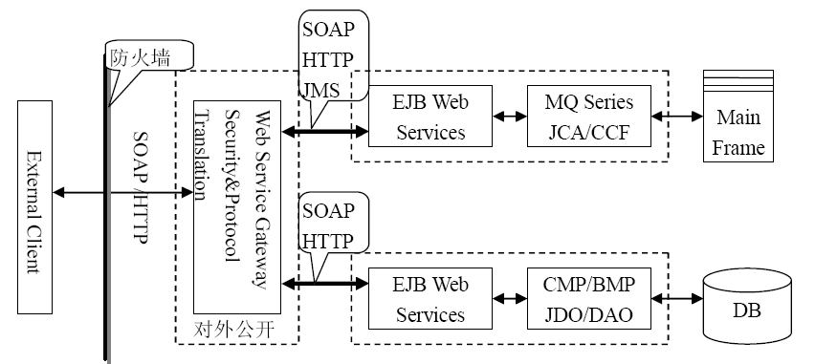

细粒度服务SOA框架实现图

组合服务可以使用粗粒度服务和细粒度服务进行组装。数据数量不是粗粒度服务和组合服务之间的区别。粗粒度服务例子，如创建新用户，在这一过程的操作是：需要通过一些外部服务验证对客户进行验证，并在资源库应用系统中创建用户记录。组合服务例子可以是提供一个新的验证基线，这需要一个服务调用来验证用户是否满足在资源库中注册的权限（用户注册之前必须获得系统分配的合法性标识和注册口令）。即所有注册用户必须满足系统服务的安全性验证机制。

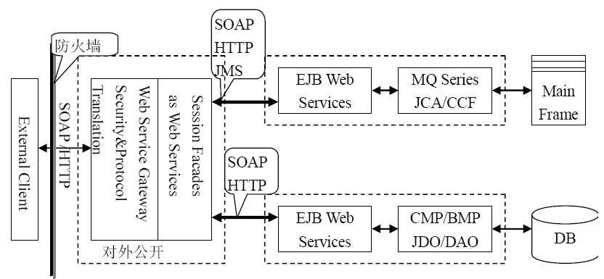

粗粒度SOA框架实现图

通过上面两图可以看出细粒度服务通过Web Services Gateway 向外界提供了一个服务列表。并且每个业务服务作为单个业务过程执行，而粗粒度服务已经公开了 SessionFacades作为Web服务端，根据需要，可以实现粗粒度服务和细粒度服务的某种结合，通过调整Web服务网关中间件来向外部客户公开两种服务。

### MVC模式

MVC英文即Model-View-Controller，即把一个应用的输入、处理、输出流程按照Model、View、Controller的方式进行分离，这样一个应用被分成三个层--模型层、视图层、控制层。它们分别担任不同的任务，下图显示了这几个模块各自的功能以及它们之间的相互关系。

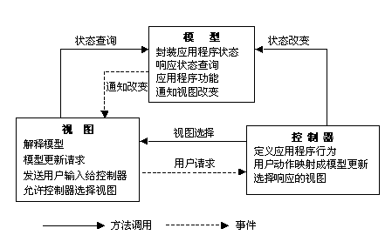

**视图**

视图(View)代表用户交互界面，对于Web应用来说，可以概括为HTML界面，但有可能为XHTML、XML和Applet。随着应用的复杂性和规模性，界面的处理也变得具有挑战性。一个应用可能有很多不同的视图，MVC设计模式对于视图的处理仅限于视图上数据的采集和处理，以及用户的请求，而不包括在视图上的业务流程的处理。业务流程的处理交予模型(Model)处理。比如一个订单的视图只接受来自模型的数据并显示给用户，以及将用户界面的输入数据和请求传递给控制和模型。

**模型**

模型(Model)就是业务流程/状态的处理以及业务规则的制定。业务流程的处理过程对其它层来说是黑箱操作，模型接受视图请求的数据，并返回最终的处理结果。业务模型的设计可以说是MVC最主要的核心。目前流行的EJB模型就是一个典型的应用例子，它从应用技术实现的角度对模型做了进一步的划分，以便充分利用现有的组件，但它不能作为应用设计模型的框架。它仅仅告诉你按这种模型设计就可以利用某些技术组件，从而减少了技术上的困难。对一个开发者来说，就可以专注于业务模型的设计。MVC设计模式告诉XXX公司，把应用的模型按一定的规则抽取出来，抽取的层次很重要，这也是判断开发人员是否优秀的设计依据。抽象与具体不能隔得太远，也不能太近。MVC并没有提供模型的设计方法，而只告诉你应该组织管理这些模型，以便于模型的重构和提高重用性。XXX公司可以用对象编程来做比喻，MVC定义了一个顶级类，告诉它的子类你只能做这些，但没法限制你能做这些。

业务模型还有一个很重要的模型那就是数据模型。数据模型主要指实体对象的数据保存（持续化）。比如将一张订单保存到数据库，从数据库获取订单。XXX公司可以将这个模型单独列出，所有有关数据库的操作只限制在该模型中。

**控制器**

控制(Controller)可以理解为从用户接收请求, 将模型与视图匹配在一起，共同完成用户的请求。划分控制层的作用也很明显，它清楚地告诉你，它就是一个分发器，选择什么样的模型，选择什么样的视图，可以完成什么样的用户请求。控制层并不做任何的数据处理。例如，用户点击一个连接，控制层接受请求后, 并不处理业务信息，它只把用户的信息传递给模型，告诉模型做什么，选择符合要求的视图返回给用户。因此，一个模型可能对应多个视图，一个视图可能对应多个模型。

#### MVC处理过程

首先控制器接受用户的请求，并决定应该调用哪个模型来进行处理；然后模型根据用户请求进行相应的业务逻辑处理，并返回数据；最后控制器调用相应的视图来格式化模型返回的数据，并通过视图呈现给用户。

#### MVC的优点

首先，模型、视图与控制器的分离，使得一个模型可以具有多个显示视图。如果用户通过某个视图的控制器改变了模型的数据，所有其它依赖于这些数据的视图都应反映到这些变化。因此，无论何时发生了何种数据变化，控制器都会将变化通知所有的视图，导致显示的更新。这实际上是一种模型的变化-传播机制。

其次，模型是自包含的，与控制器和视图保持相对独立，所以可以方便地改变应用程序的数据层和业务规则。

此外，控制器提高了应用程序的灵活性和可配置性。

#### MVC的应用范围

适用MVC需要精心的计划，由于它的内部原理比较复杂，所有需要花费一些时间去理解它。将MVC运用导应用系统中，会带来额外的工作量，增加应用的复杂性，所以MVC不适合小型应用程序。

但对于开发存在大量用户界面，并且业务逻辑复杂的大型应用程序，MVC将会使软件在健壮性、代码重用和结构方面上一个新的台阶。尽管在最初构建MVC框架时会花费一定的工作量，但从长远的角度来看，它会大大提高后期软件开发的效率。

#### MVC与J2EE架构的关系

MVC与J2EE架构的对应关系是：View处于Web Tier或者说是Client Tier，通常是JSP/Servlet，即页面显示部分。Controller也处于Web Tier，通常用Servlet来实现，即页面显示的逻辑部分实现。Model处于Middle Tier，通常用服务端的javaBean或者EJB实现，即业务逻辑部分的实现。

### Spring 框架

Spring是一个开源框架，它是为了解决企业应用开发的复杂性而创建的。Spring使用基本的JavaBean来完成以前只可能由EJB完成的事情。Spring 框架是一个分层架构，由 7 个定义良好的模块组成。Spring 模块构建在核心容器之上，核心容器定义了创建、配置和管理 bean 的方式，如下图所示：

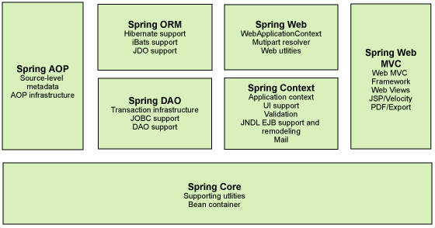

Spring框架

组成Spring框架的每个模块（或组件）都可以单独存在，或者与其他一个或多个模块联合实现。

核心[容器](http://baike.baidu.com/view/864334.htm" \t "_blank)：核心容器提供 Spring 框架的基本功能。核心容器的主要组件是 BeanFactory，它是[工厂模式](http://baike.baidu.com/view/1306799.htm" \t "_blank)的实现。BeanFactory 使用[控制反转](http://baike.baidu.com/view/1486379.htm" \t "_blank) （IOC） 模式将应用程序的配置和依赖性规范与实际的应用程序代码分开。

Spring 上下文：Spring 上下文是一个[配置文件](http://baike.baidu.com/view/2117618.htm" \t "_blank)，向 Spring 框架提供上下文信息。Spring 上下文包括企业服务，例如 [JNDI](http://baike.baidu.com/view/209575.htm" \t "_blank)、EJB、[电子邮件](http://baike.baidu.com/view/1524.htm" \t "_blank)、国际化、校验和调度功能。

Spring AOP：通过配置管理特性，Spring AOP 模块直接将面向方面的编程功能集成到了 Spring 框架中。所以，可以很容易地使 Spring 框架管理的任何对象支持 AOP。Spring AOP 模块为基于 Spring 的应用程序中的对象提供了事务管理服务。通过使用 Spring AOP，不用依赖 EJB 组件，就可以将声明性事务管理集成到应用程序中。

Spring DAO：JDBC [DAO](http://baike.baidu.com/view/160596.htm" \t "_blank) 抽象层提供了有意义的异常层次结构，可用该结构来管理异常处理和不同数据库供应商抛出的错误消息。异常层次结构简化了错误处理，并且极大地降低了需要编写的异常代码数量（例如打开和关闭连接）。Spring DAO 的面向 JDBC 的异常遵从通用的 DAO 异常层次结构。

Spring ORM：Spring 框架插入了若干个 [ORM](http://baike.baidu.com/view/197951.htm" \t "_blank) 框架，从而提供了 ORM 的对象关系工具，其中包括 [JDO](http://baike.baidu.com/view/73546.htm" \t "_blank)、[Hibernate](http://baike.baidu.com/view/7291.htm" \t "_blank) 和 [iBatis](http://baike.baidu.com/view/628102.htm" \t "_blank) SQL Map。所有这些都遵从 Spring 的通用事务和 DAO 异常层次结构。

Spring Web 模块：Web 上下文模块建立在应用程序上下文模块之上，为基于 Web 的应用程序提供了上下文。所以，Spring 框架支持与 Jakarta Struts 的集成。Web 模块还简化了处理多部分请求以及将请求参数绑定到域对象的工作。

### Hibernate框架

Hibernate是一个开放源代码的[对象](http://baike.baidu.com/view/2387.htm" \t "_blank)关系映射框架，它对JDBC进行了非常轻量级的对象封装，使得Java程序员可以随心所欲的使用对象编程思维来操纵[数据库](http://baike.baidu.com/view/1088.htm" \t "_blank)。Hibernate的核心接口一共有5个，分别为:Session、SessionFactory、Transaction、Query和Configuration。这5个核心接口在任何开发中都会用到。通过这些接口，不仅可以对持久化[对象](http://baike.baidu.com/view/2387.htm" \t "_blank)进行存取，还能够进行事务控制。如下图所示：

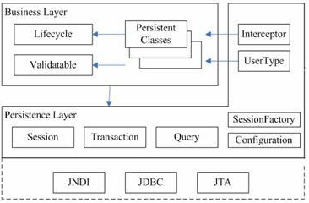

Hibernate框架

1. **Session接口**：Session接口负责执行被持久化对象的CRUD操作(CRUD的任务是完成与[数据库](http://baike.baidu.com/view/1088.htm" \t "_blank)的交流，包含了很多常见的SQL语句。)。但需要注意的是[Session对象](http://baike.baidu.com/view/2442531.htm" \t "_blank)是非线程安全的。同时，Hibernate的session不同于JSP应用中的HttpSession。这里当使用session这个术语时，其实指的是Hibernate中的session，而以后会将HttpSession对象称为用户session。
2. **SessionFactory接口**：SessionFactory接口负责初始化Hibernate。它充当数据存储源的代理，并负责创建Session对象。这里用到了[工厂模式](http://baike.baidu.com/view/1306799.htm" \t "_blank)。需要注意的是SessionFactory并不是轻量级的，因为一般情况下，一个项目通常只需要一个SessionFactory就够，当需要操作多个数据库时，可以为每个数据库指定一个SessionFactory。
3. **Transaction接口**：Transaction接口负责事务相关的操作。它是可选的，开发人员也可以设计编写自己的底层事务处理代码。
4. **Query接口**：Query接口负责执行各种数据库查询。它可以使用HQL语言或SQL语句两种表达方式。
5. **Configuration接口**：Configuration接口负责配置并启动Hibernate，创建SessionFactory对象。在Hibernate的启动的过程中，Configuration类的实例首先定位映射文档位置、读取配置，然后创建SessionFactory对象。

### MyBatis框架

MyBatis 是支持普通 SQL查询，存储过程和高级映射的优秀持久层框架，它的前身是ibatis。MyBatis 消除了几乎所有的 JDBC 代码和参数的手工设置以及结果集的检索。MyBatis 使用简单的 XML或注解用于配置和原始映射，将接口和 Java 的POJOs（Plan Old Java Objects，普通的 Java对象）映射成数据库中的记录。

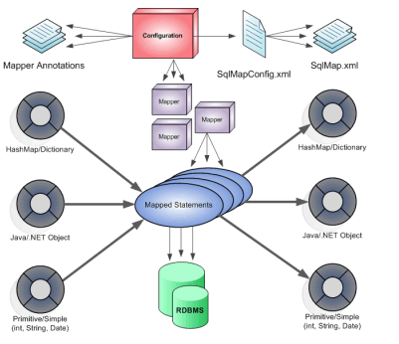

MyBatis框架

每个MyBatis应用程序主要都是使用SqlSessionFactory实例的，其可以通过构建SqlSessionFactoryBuilder获得。SqlSessionFactoryBuilder可以从一个xml配置文件或者一个预定义的配置类的实例获得。用xml文件构建SqlSessionFactory实例是非常简单的事情。推荐在这个配置中使用类路径资源（classpath resource)，但你可以使用任何Reader实例，包括用文件路径或file://开头的url创建的实例。MyBatis有一个实用类----Resources，它有很多方法，可以方便地从类路径及其它位置加载资源。

### Web Service技术

Web Service是建立可互操作的分布式应用程序的新平台，是一种新的web应用程序分支，他们是自包含、自描述、模块化的应用，可以发布、定位、通过web调用。Web Service可以执行从简单的请求到复杂商务处理的任何功能。一旦部署以后，其他Web Service应用程序可以发现并调用它部署的服务。

Web Service平台需要一套协议来实现分布式应用程序的创建。任何平台都有它的数据表示方法和类型系统。要实现互操作性，Web Service平台必须提供一套标准的类型系统，用于沟通不同平台、编程语言和组件模型中的不同类型系统。在传统的分布式系统中，基于界面(interface)的平台提供了一些方法来描述界面、方法和参数（译注：如com和cobar中的idl语言。同样的，Web Service平台也必须提供一种标准来描述Web Service，让客户可以得到足够的信息来调用这个Web Service。最后，XXX公司还必须有一种方法来对这个Web Service进行远程调用。这种方法实际是一种远程过程调用协议(rpc)。同时rpc协议还与编程语言无关。

一般Web Service实现包含四个基本步骤：创建Web Service的商业逻辑（通常是一些Java类）；将这些Java类部署到一个SOAP服务器上；生成客户访问代码；部署客户应用。而Web Service由两部分组成:SOAP--Web Service之间的基本通信协议;WSDL--Web Service描述语言，它定义了Web Service做什么，怎么做和查询的信息。下图描述了Web Service的3个组成部分--WSDL、SOAP、UDDI。



Web Service的三个组成部分

下面是组成Web Service平台的三项技术：

#### XML和XSD

扩展的标记语言(xml)是web service平台中表示数据的基本格式。除了易于建立和易于分析外，xml主要的优点在于它既是平台无关的，又是厂商无关的。无关性是比技术优越性更重要的：软件厂商是不会选择一个由竞争对手所发明的技术的。

xml解决了数据表示的问题，但它没有定义一套标准的数据类型，更没有说怎么去扩展这套数据类型。例如，整形数到底代表什么？16位，32位，还是64位？这些细节对实现互操作性都是很重要的。w3c制定的xml schema(xsd)就是专门解决这个问题的一套标准。它定义了一套标准的数据类型，并给出了一种语言来扩展这套数据类型。Web Service平台就是用xsd来作为其数据类型系统的。XXX公司用Java来构造一个Web Service时，为了符合Web Service标准，所有使用的数据类型都必须被转换为xsd类型。

#### SOAP

Web Service建好以后，就需要去调用它。简单对象访问协议(Soap)提供了标准的rpc方法来调用Web Service。实际上，Soap规范定义了Soap消息的格式，以及怎样通过http协议来使用Soap。Soap也是基于xml和xsd的，xml是Soap的数据编码方式。

Soap 是 XML Web Service 的通信协议。当把 SOAP 描述为一种通信协议时，多数人都会想到 DCOM 或 CORBA，并且会问"SOAP 如何激活对象？"或"SOAP 使用什么样的命名服务？"等问题。虽然 SOAP 实现方案可能会包含上述内容，但 SOAP 标准并未对其进行规定。SOAP 一种规范，用来定义消息的 XML 格式 - 这是规范中所必需的部分。包含在一对 SOAP 元素中的、结构正确的 XML 段就是 SOAP 消息。

SOAP 规范的其他部分介绍如何将程序数据表示为 XML，以及如何使用 SOAP 进行远程过程调用 (RPC)。这些可选的规范部分用于实现 RPC 形式的应用程序，其中客户端将发出一条 SOAP 消息（包含可调用函数，以及要传送到该函数的参数），然后服务器将返回包含函数执行结果的消息。目前，多数 SOAP 实现方案都支持 RPC 应用程序，这是因为习惯于开发 COM 或 CORBA 应用程序的编程人员熟悉 RPC 形式。SOAP 还支持文档形式的应用程序，在这类应用程序中，SOAP 消息只是 XML 文档的一个包装。文档形式的 SOAP 应用程序非常灵活，许多新的 XML Web Service 都利用这一特点来构建使用 RPC 难以实现的服务。

SOAP 规范的最后一个可选部分定义了包含 SOAP 消息的 HTTP 消息的样式。此 HTTP 绑定非常重要，因为几乎所有当前的 OS（以及许多以前的 OS）都支持 HTTP。HTTP 绑定虽然是可选的，但几乎所有 SOAP 实现方案都支持 HTTP 绑定，因为它是 SOAP 的唯一标准协议。由于这一原因，人们通常误认为 SOAP 必须使用 HTTP。其实，有些实现方案也支持 MSMQ、MQ 系列、SMTP 或 TCP/IP 传输，但由于 HTTP 非常普遍，几乎所有当前的 XML Web Service 都使用它。由于 HTTP 是 Web 的核心协议，因此大多数组织的网络基础结构都支持 HTTP，并且员工已经了解了如何对其进行管理。如今，已经建立了用于 HTTP 的安全保护、监视和负载平衡的基础结构。

#### WSDL

用机器能阅读的方式提供一个正式的描述文档。Web service描述语言(WSDL)就是这样一个基于XML的语言，用于描述Web Service及其函数、参数和返回值。因为是基于XML的，所以WSDL既是机器可阅读的，又是人可阅读的，这将是一个很大的好处。一些最新的开发工具既能根据你的Web Service生成WSDL文档，又能导入WSDL文档，生成调用相应Web Service的代码。

#### UDDI

UDDI 的目的是为电子商务建立标准；UDDI是一套基于Web的、分布式的、为Web Service提供的、信息注册中心的实现标准规范，同时也包含一组使企业能将自身提供的Web Service注册，以使别的企业能够发现的访问协议的实现标准。

本文档提出的技术架构使用了集群、SNA、基础组件部署（独立或嵌入两种模式）、负载均衡、磁盘阵列这几种软硬件平台架构领域的技术。

### iOS开发技术

本项目研究涉及到iOS操作系统，iOS操作系统设备目前已经是最为普及移动终端设备之一，供电企业中也大量应用了这类设备开展工作。基于用户体验和硬件选型的考虑，在办公领域移动应用中主要使用IOS设备。管理这些设别的安全接入和开发应用，需要深入应用IOS平台的开发技术。

iOS应用采用Apple Cocoa Touch框架，以object-C开发，应用编译后以本机代码在设备上运行，因此具有很高的运行效率。

iOS开发技术主要由六部分组成：UI Control、Controller、Entity Framework、iOS Framework、开发语言和核心数据。其中UI Control包括开发iOS应用界面资源和相关接口；Controller包含了界面控制、应用控制管理的资源和接口；Entity Framework是管理应用系统对象的资源和接口；开发语言方面iOS原生开发主要支持object-c，同时也支持C++等开发语言，能够支持XML和HTML的解析；iOS Framework是针对操作系统开发的相关资源和接口；核心数据是在iOS上开发数据应用的基础资源。

iOS的操作系统架构分为四个层次：核心操作系统层（Core OS layer）、核心服务层（Core Services layer）、媒体层（Media layer）和可触摸层（Cocoa Touch layer）。iOS结构图如下图所示：

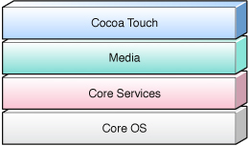

Core OS是位于iOS系统架构最下面的一层是核心操作系统层，包括内存管理、文件系统、电源管理以及一些其他的操作系统任务,可以直接和硬件设备进行交互。应用通过Core Services核心服务层来访问iOS的服务。通过Media媒体层可以在应用程序中使用各种媒体文件，进行音频与视频的录制，图形的绘制，以及制作基础的动画效果。Cocoa Touch可触摸层为我们的应用程序开发提供了各种有用的框架，负责用户在iOS设备上的触摸交互操作。

### Android开发技术

本项目的研究范围涉及到Android操作系统，Android平台具有量良好的开放性和扩展性，有利于集成工业设备。目前，安卓设备在企业现场作业中已经得到较为广泛的应用。

Android以Java为编程语言，其体系架构如下图所示：

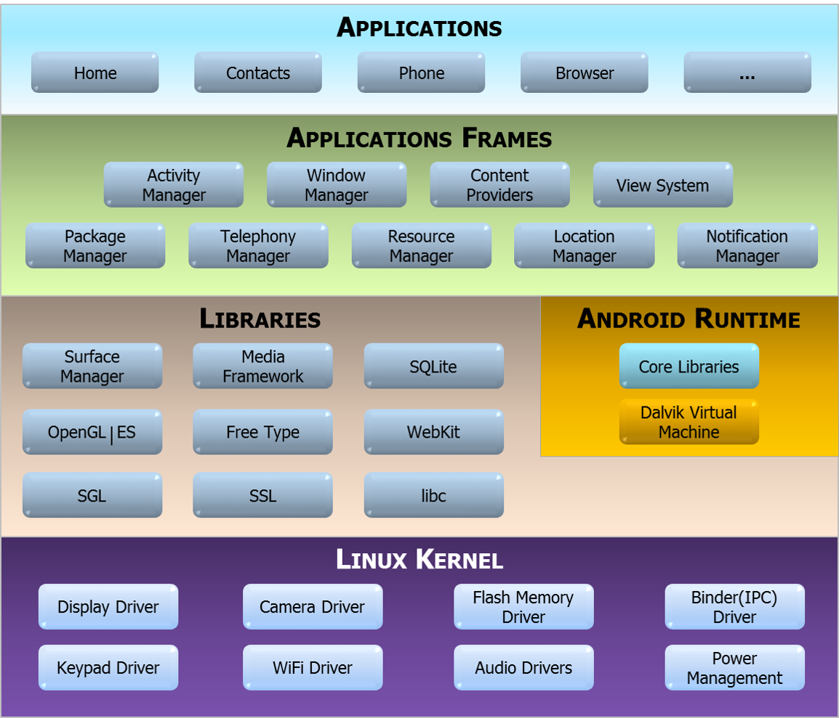

Android 系统本身包含一系列核心应用程序，如 email客户端、SMS 短消息程序、日历、地图、浏览器、联系人管理程序等。开发过程中可以访问核心应用程序所使用的API框架。该应用程序的架构设计简化了组件的重用，任何一个应用程序都可以发布它的功能块并且任何其它的应用程序都可以使用其所发布的功能块（不过得遵循框架的安全性限制）。同样，该应用程序重用机制也使用户可以方便的替换程序组件。在应用程序框架之上，Android 包含一些C/C++库，这些库能被 Android 系统中不同的组件使用，它们通过Android应用程序框架为开发者提供服务，包括专门为基于embedded linux的设备定制的系统C库、媒体库、Surface Manager、LibWebCore、SGL、3D libraries、SQLite。每一个Android应用程序都在它自己的进程中运行，都拥有一个独立的Dalvik虚拟机实例。Dalvik被设计成一个设备可以同时高效地运行多个虚拟系统。Android 的核心系统服务依赖于Linux 2.6内核，如安全性，内存管理，进程管理，网络协议栈和驱动模型。

### HTML5技术

HTML5是用于取代1999年所制定的 HTML 4.01 和 XHTML 1.0 标准的 HTML 标准版本，现在大部分浏览器已经支持某些 HTML5 技术。

通过提供高效的数据管理、绘制、视频和音频工具，引入了新的标签（tag）和增强性的功能，HTML5促进了web上的和便携式设备的跨浏览器应用的开发，为移动云计算服务提供驱动支持，显著提升的处理速度。

HTML5中的Canvas提供的 2D 绘图技术可以提供矢量图形的展现，为不使用任何插件的WebGIS带来的美好的前景，另外使用HTML5提供的其它功能我们可以做更多的事情，例如在用户体验方面可以有很大的改进空间。本地存储功能则可以让WebGIS很好的离线工作，完成桌面GIS应用的功能，从而减少开发工作量。

另外HTML5将应用的功能直接加入移动平台的内核，这很可能引导移动技术潮流重新回到浏览器时代。HTML5允许开发者在(移动)浏览器内开发应用。

由于目前HTML5还没有达到移动平台本地应用的良好操作体验，针对不平的移动平台开发WebGIS的运行容器（外壳），可以达到不同平台间的功能复用。目前不少移动应用都采取了这种实现方式,例如淘宝、网易新闻、新浪微博等。

HTML 5有两大特点：首先，强化了 Web 网页的表现性能。其次，追加了本地数据库等 Web 应用的功能。广义论及HTML5时，实际指的是包括HTML、CSS和JavaScript在内的一套技术组合。它希望能够减少浏览器对于需要插件的丰富性网络应用服务（plug-in-based rich internet application，RIA)，如Adobe Flash、Microsoft Silverlight，与Oracle JavaFX的需求，并且提供更多能有效增强网络应用的标准集。

HTML标准自1999年12月发布的 HTML 4.01 后，后继的 HTML 5 和其它标准被束之高阁，为了推动web标准化运动的发展，一些公司联合起来，成立了一个叫做 Web Hypertext Application Technology Working Group （Web 超文本应用技术工作组 - WHATWG） 的组织。WHATWG 致力于 web 表单和应用程序，而 W3C（World Wide Web Consortium，万维网联盟） 专注于 XHTML 2.0。在 2006 年，双方决定进行合作，来创建一个新版本的 HTML。

HTML5草案的前身名为 Web Applications 1.0，于2004年被 WHATWG 提出，於2007年被 W3C 接纳，并成立了新的 HTML 工作团队。HTML 5 的第一份正式草案已于2008年1月22日公布。HTML5 仍处于完善之中。然而，大部分现代浏览器已经具备了某些 HTML5 支持。

HTML5提供了一些新的元素和属性，例如<nav>（网站导航块）和<footer>。这种标签将有利于搜索引擎的索引整理，同时更好的帮助小屏幕装置和视障人士使用，除此之外，还为其他浏览要素提供了新的功能。

* 取消了一些过时的HTML4标记。其中包括纯粹显示效果的标记，如<font>和<center>，它们已经被CSS取代。HTML5 吸取了XHTML2 一些建议，包括一些用来改善文档结构的功能，比如，新的HTML 标签 header, footer, dialog, aside, figure 等的使用，将使内容创作者更加语义地创建文档，之前的开发者在实现这些功能时一般都是使用div。
* 将内容和展示分离。b 和 i 标签依然保留，但它们的意义已经和之前有所不同，这些标签的意义只是为了将一段文字标识出来，而不是为了为它们设置粗体或斜体式样。u，font，center，strike 这些标签则被完全去掉了。
* 一些全新的表单输入对象。包括日期，URL，Email 地址，其它的对象则增加了对非拉丁字符的支持。HTML5 还引入了微数据，这一使用机器可以识别的标签标注内容的方法，使语义Web 的处理更为简单。总的来说，这些与结构有关的改进使内容创建者可以创建更干净，更容易管理的网页，这样的网页对搜索引擎，对读屏软件等更为友好。
* 全新的，更合理的Tag。多媒体对象将不再全部绑定在 object 或 embed Tag 中，而是视频有视频的Tag，音频有音频的 Tag。
* 本地数据库。这个功能将内嵌一个本地的SQL 数据库，以加速交互式搜索，缓存以及索引功能。同时，那些离线Web 程序也将因此获益匪浅。不需要插件的富动画。
* Canvas 对象。将给浏览器带来直接在上面绘制矢量图的能力，这意味着用户可以脱离Flash 和Silverlight，直接在浏览器中显示图形或动画。
* 浏览器中的真正程序。将提供 API 实现浏览器内的编辑，拖放，以及各种图形用户界面的能力。内容修饰Tag 将被剔除，而使用CSS。

### 消息队列

“消息”是在两台计算机间传送的数据单位。消息可以非常简单，例如只包含文本字符串；也可以更复杂，可能包含嵌入对象。消息被发送到队列中。“消息队列”是在消息的传输过程中保存消息的容器。消息队列管理器在将消息从它的源中继到它的目标时充当中间人。队列的主要目的是提供路由并保证消息的传递；如果发送消息时接收者不可用，消息队列会保留消息，直到可以成功地传递它。

### 集群

#### 集群介绍

集群就是指将很多服务集中起来一起进行同一种服务，客户端访问使用时感觉只有一个服务，这样来保证其中一个服务出问题后，及时将客户端的请求转发到其它服务上，避免单点故障。

集群指的是将几台服务器集中在一起，实现同一业务，分布式中的每一个业务部分，都可以做集群，而集群并不一定就是分布式的。

资产管理系统以及基础组件发布在WebLogic中间件服务上实现集群配置，本部署方案涉及的集群类型有WebLogic集群、Oracle RAC、Coherence集群、JMS集群。

#### 集群优缺点分析

| **技术类型** | **优点** | **缺点** |
| --- | --- | --- |
| 集群部署 | * 可伸缩性，可以动态增加集群服务节点来满足不断增长的业务需要，而且这个过程不影响原来的集群服务，可在不停机的情况下进行。 * 高可用性，集群服务中的某个节点出现故障时，该节点的请求会转发到集群中的其它服务继续进行处理，这个过程对用户是透明的。当然这个过程需要负载均衡器来进行转发处理，后面有负载均衡的介绍。 | * 集群中的所有服务必须使用相同的软件版本。 * 集群本身的会话复制和状态检测会消耗一定的资源。 |

#### 集群小结

为保证系统的高可用性，资产管理系统采用集群技术。同时也符合网公司《软硬件平台架构和资源分配指导意见》基本原则中可靠性和可扩展性的原则。

### SNA

#### SNA介绍

无共享架构（Shared Nothing Architecture，以下简称SNA）是一个分布式的架构，每个节点都是独立的，不需要保存状态信息。由SNA系统集中保存状态信息在缓存或数据库中。

SNA在web层的集群主要依赖的技术是：负载均衡和session共享。

负载均衡无需多说，关键在于session的共享。如果在应用服务器层处理，对各节点的session复制将会极大的影响性能。另一种方案即是保持每个节点的无状态性，不再在各节点保存session信息，而将session放在分布式缓存中，用户唯一标识从 cookie取得，只要通过用户唯一标识，无论在哪个服务器上都能够获取到该用户的session信息。

SNA以jar包方式同应用一起部署。同时，SNA需将会话保存到Coherence，因此，部署时SNA时同时需要启动Coherence服务端。如下图所示：



#### SNA优缺点分析

| **技术类型** | **优点** | **缺点** |
| --- | --- | --- |
| SNA | * 可伸缩性，可以动态增加SNA服务的服务节点来满足不断增长的业务需要，而且这个过程不影响原来的SNA服务，可在不停机的情况下进行。 * 高可用性，SNA服务中的某个节点出现故障时，该节点的请求会转发到SNA服务中的其它服务节点继续进行处理，这个过程对用户是透明的。 * 高性能，相对于Session共享，无需在各节点之间进行频繁的Session复制，性能相对更好，在多节点部署时更为明显。 | * 需要搭建独立的SNA服务，系统结构相对Session共享略显复杂。 |

#### SNA代替Weblogic集群

资产系统拆分为若干子系统，根据每个子系统的访问压力，至少需要N\*2个节点，采用传统的集群方式共享Session，如图8所示，每个节点产生的Session或Session信息变化需要复制到其它节点进行同步，占用I/O、网络带宽、CPU等资源，Session复制的成本随着集群服务器的数量增加线性增长，部署的集群服务器越多，集群服务器的压力越大。

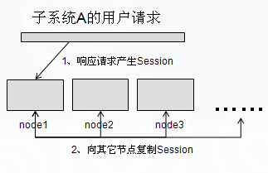

图8 传统集群Session共享示意图

Shared Nothing Architecture，（简称SNA）是一个分布式的架构，采用SNA部署的每个节点都是独立的，不保存状态信息。目前业界新浪、阿里巴巴等大型互联网网站都在大规模应用SNA。如图9所示，每个节点仅同SNA节点进行Session信息的同步，其它节点通过访问SNA节点共享Session，大大减小节点之间同步资源消耗。由于状态统一保存，因此可以接入不同的子系统，安全、彻底地解决了分布式部署带来的Session共享问题，实现节点之间解耦，更加方便支持动态横向扩展，这就意味着，可以不断增加节点来满足性能需求，解决了因用户增加而带来的性能问题。

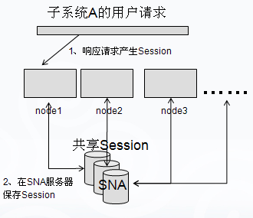

### 基础组件部署

#### 组件部署介绍

组件这个概念很宽泛，它可以指开发过程中对数据和方法进行简单封装的对象，也可以指工业制造中用来被组装或重新组装的部件。本文档用来表示资产管理系统中不依赖于特定业务功能的公共性服务功能组件。

按照部署的方式来划分，组件的部署可以分成两种方式：独立部署与嵌入式部署。独立部署会导致较高的成本，因为独立部署方式集中了所有的服务请求，通常需要为独立部署的组件购置性能较高的服务器（集群），成本高。嵌入式部署将组件嵌入到应用系统中，部署时随宿主应用分散到宿主应用集群中的各节点，无需购置单独的服务器，成本相对较低。同时，独立部署对维护有较高的要求。性能上，组件独立部署带来了更多的远程服务访问，相对于嵌入式部署的本地调用，消耗了更多的性能。在面向服务架构（SOA）方面，独立部署的所有服务均是以远程服务的方式提供，更贴合SOA，能够促进企业内部的系统集成。

根据以前系统的使用情况来看，由于报表模块（报表中心）、附件模块（附件平台）、数据交换服务、导入导出等对系统的性能影响很大，所以我们将他们剥离出来，作为单独的组件独立部署。目前确定剥离出来作为组件独立部署的功能服务有图形转换服务、检索服务、报表服务、数据交换服务、附件管理服务等。

#### 基础应用

 基础应用采用独立和嵌入式两种部署模式，用户登录、个人工作台展现，以及用户、组织、权限、数据字典、配置项数据的维护功能使用独立式部署，以此保证统一的管理后台和统一用户入口。

基础应用为业务系统提供的服务采用嵌入方式部署，主要向业务系统提供用户、组织、权限、数据字典、配置数据的服务，通过嵌入式模式保证访问的高效性和事务一致性。

#### 工作流

基础应用独立与资产系统服务单独发布，在基础应用服务完成流程建模管理。流程引擎兼容国际标准BPMN2.0，流程引擎因与业务处理逻辑的关联紧密，从事务和性能的角度考虑，将流程引擎与业务子系统集成在一起发布，即流程引擎组件采用嵌入式部署模式。如下图：

 流程引擎独立发布时，业务子系统与流程引擎之间必须通过远程调用来完成整个业务。远程调用下为了保证事务一致性需要通过编码来实现事务补偿。而补偿实现逻辑复杂，且仍然避免不了事务的不一致。另外远程调用将大大降低流程运行效率，下表是以对比测试场景，测试了在远程调用和本地调用两种情况下的系统性能表现。

|  |  |  |
| --- | --- | --- |
| *在线用户数* | *场景* | *平均响应时间(s)* |
| 100 | 远程调用 | **3.542** |
| 本地调用 | **0.985** |
| 300 | 远程调用 | **18.303** |
| 本地调用 | 4.324 |

#### 服务连接器

服务连接器与业务处理逻辑的关联紧密，从事务和性能的角度考虑，将服务连接器与业务子系统集成在一起发布，即服务连接器组件采用嵌入式部署模式。如下图：

 服务连接器独立发布时，业务子系统与服务连接器之间必须通过远程调用来完成整个业务。远程应用必须通过手动发布为EJB、Web Service实现与服务连接器及目标服务进行调用，在远程调用下为了保证事务一致性需要通过编码来实现事务补偿。而补偿实现逻辑复杂，且仍然避免不了事务的不一致。另外远程调用将大大降低流程运行效率,同时调用双方都需对可能提供给对方调用的服务发布为EJB、Web Service服务。

#### 附件

 附件服务应用采用独立节点部署，共用数据库资源，向各资产子系统业务提供文件存储服务。

#### 图形转换服务

图形转换服务用于与GIS等图形服务系统做交互，提供图形转换功能给安全生产子系统调用，提供图形化操作应用。由于图形应用技术的特殊性，需要有专门的技术来处理，不能集成到系统应用服务中，必须以图形转换服务组件的形式部署。

#### 报表服务

报表服务用于提供报表类应用统计查询功能，提供生成报表以及导出报表的功能。由于报表功能对系统的性能影响很大，根据以往的系统宕机记录也可以发现有很多时侯是由于报表功能导致的。因此，我们将报表服务的功能剥离出来，以报表服务组件的形式部署。

#### 数据交换服务

数据交换服务用于与外部系统数据交换，包括与SOA企业服务总线（ESB）以及与数据中心的数据交换服务，同时还承担网省数据同步功能。为避免频繁的数据交换功能对系统应用服务产生影响，甚至导致系统应用服务可用性降低，将数据交换服务抽取出来，以数据交换服务组件的形式部署。

### 负载均衡

#### 负载均衡介绍

负载均衡（Load Balancing）建立在现有网络结构之上，它提供了一种廉价有效透明的方法扩展网络设备和服务器的带宽、增加吞吐量、加强网络数据处理能力、提高网络的灵活性和可用性。

负载均衡就是将负载（工作任务）进行平衡、分摊到多个操作单元上进行执行，共同完成工作任务。

负载均衡有两方面的含义：首先，单个重负载的运算分担到多台节点设备上做并行处理，每个节点设备处理结束后，将结果汇总，返回给用户，系统处理能力得到大幅度提高，这就是常说的集群技术。第二层含义就是：大量的并发访问或数据流量分担到多台节点设备上分别处理，减少用户等待响应的时间。

资产系统使用负载均衡主要作用是基于分布式集群技术架构下对负载均衡的需求。分布式集群部署需要负载均衡器对不同类型的任务请求做分发，资产系统使用用户现有资源F5 BIG-IP负载均衡器来做负载均衡。

#### F5 BIG-IP优缺点分析

由于资产管理系统使用F5 BIG-IP这个负载均衡器产品来解决负载均衡的需求，下面针对F5 BIG-IP这个负载均衡器的优缺点。

| **技术类型** | **优点** | **缺点** |
| --- | --- | --- |
| F5 BIG-IP | * 大并发处理能力强。 * 分散用户请求，平衡集群中各服务节点处理能力。 * 优化网络性能。 | * F5设备价格昂贵。 * F5设备配置冗余。 * F5设备存在单点故障的可能性，需要使用双机热备部署方式。 |

#### 负载均衡小结

使用F5负载均衡器，分散用户大并发请求任务，平衡集群和组件部署服务处理能力，提升系统稳定与可靠性。

### 磁盘阵列

#### 磁盘阵列介绍

磁盘阵列（Redundant Arrays of Inexpensive Disks，RAID），有“价格便宜具有冗余能力的磁盘阵列”之意。原理是利用[数组](http://baike.baidu.com/view/209670.htm" \t "_blank)方式来作磁盘组，配合数据分散排列的设计，提升数据的安全性。磁盘阵列是由很多价格较便宜的磁盘，组合成一个容量巨大的磁盘组，利用个别磁盘提供数据所产生加成效果提升整个磁盘系统效能。利用这项技术，将数据切割成许多区段，分别存放在各个硬盘上。磁盘阵列还能利用同位检查（Parity Check）的观念，在[数组](http://baike.baidu.com/view/209670.htm" \t "_blank)中任一颗[硬盘故障](http://baike.baidu.com/view/39851.htm" \t "_blank)时，仍可读出数据，在数据重构时，将数据经计算后重新置入新硬盘中。

在CPU速度增长很快的情况下，磁盘的读取速度一直限制了计算机整体的运行速度，因为磁盘驱动器的数据传输速率无法大幅提高。最终，磁盘阵列成为一种解决方案解决了CPU高速度与磁盘驱动器低速度之间的矛盾。

RAID解决方案，RAID的硬件解决方案从0到53多种适用于不同场景下的解决方案，目前适用于信息系统的方案主流是RAID5和RAID10。

#### 磁盘阵列优缺点分析

| **技术类型** | **优点** | **缺点** |
| --- | --- | --- |
| 磁盘阵列 | * 提高了存储容量。 * 提高传输速率。RAID通过在多个[磁盘](http://baike.baidu.com/view/157418.htm" \t "_blank)上同时存储和读取数据来大幅提高[存储系统](http://baike.baidu.com/view/51839.htm" \t "_blank)的数据[吞吐量](http://baike.baidu.com/view/4316.htm" \t "_blank)。在RAID中，可以让很多磁盘[驱动器](http://baike.baidu.com/view/15529.htm" \t "_blank)同时传输数据，而这些磁盘驱动器在逻辑上又是一个磁盘驱动器，所以使用RAID可以达到单个磁盘驱动器几倍、几十倍甚至上百倍的速率。 * 通过[数据校验](http://baike.baidu.com/view/5705563.htm" \t "_blank)提供容错功能，普通[磁盘驱动器](http://baike.baidu.com/view/325542.htm" \t "_blank)无法提供容错功能。RAID容错是建立在每个[磁盘驱动器](http://baike.baidu.com/view/325542.htm" \t "_blank)的硬件容错功能之上的，所以它提供更高的安全性。 | * 专业的磁盘阵列设备价格昂贵。 * 由于RAID的特性，同样的数据大小，相比普通磁盘占用更多的空间。 * 为保障性能，需使用专门的光纤网络（FC SAN）和光纤交换机（FC Switch）与服务器连接。如使用普通网络连接方式性能很差。 |

#### 磁盘阵列小结

为提升资产管理系统Oracle数据库、非关系型数据库、文件存储服务的存储速度、安全与稳定性，需要使用磁盘阵列。同时也符合网公司《软硬件平台架构和资源分配指导意见》中使用共享存储设备的要求。

### 系统工作流引擎概况

#### 系统工作流引擎介绍

BPMS（Business Process Management Suite，业务流程管理套件）是一套关注于企业核心价值链中各个业务环节全面整合的IT系统。致力于对企业流程的整合和优化，通过对流程中的人员、设备、桌面应用系统、企业级应用等内容进行优化组合，从而实现企业内部、跨应用、跨部门、跨合作伙伴与客户的企业流程互通。

BPMS的特点：

采用图形化的描述手段，基于BPMN（Business Process Model and Notation，业务流程建模与标注）2.0规范为标准，输出业务编排与流程定义描述文档。根据企业业务交付、工作办理审批的过程模型，定义各种不同业务及其流程模型，使业务办理、业务交付更更加直观、更加清晰、更加规范；通过图形化服务编排、流程绘制的强大功能，可以迅速实现业务间交互、工作办理审批过程的变更和重组，实现全生命周期的业务服务。

BPMS引擎采用纯JAVA编程，不依赖于运行的硬件和操作系统平台；根据定义文件，控制流程的流转过程、各业务流程之间的协作与调用、控制各业务节点信息流节点的状态变化，同时为用户提供流程跟踪信息，使得用户能随时查看流程的当前状态和流程的执行过程。

BPMS监控管理平台，以可独立的应用部署服务实现对运行在各引擎服务器上流程数据、运行状态操作统一的监控与管理，可根据业务的需要处理运行中的流程活动。

##### BPMS的组成

BPMS有以下四大模块（如下图）：

* BPMS Designer——可视化建模工具；
* BPMS Core Server——流程引擎；
* BPMS Admin & Monitor——监控管理平台；
* BPMS应用程序调用接口。



业务流程管理套件关系示意图

##### 可视化建模工具

通过分析、建模将业务过程转化成某种能够被计算机处理的形式化表示，称之为流程定义。为了能使用户直观、方便的定义流程，BPMS提供了图形化的流程建模工具，流程绘制人员通过简单拖拽即可轻松地完成流程定义工作；流程定义能够满足业务管理过程中各种业务服务交付及审批业务的需要，能够实现跨业务间流程交付、流程内部定向回退、下发、条件分支等复杂流程。

BPMS的流程建模工具采用基于纯浏览器、零安装的Flex技术实现，不依赖于运行的硬件和操作系统平台；采用中间件技术，稳定、高效地完成分布式系统的通讯和协作，使得流程的定义工作不依赖于处理服务器和服务器的运行环境。

流程定义有以下基本概念：

流对象（Flow Objects），

流对象是定义业务流程的主要图形元素。它进一步细分为三个类别，分别是事件（Events）、活动（Activities）和网关（Gateways）；

数据（Data），

它分为四个类别：数据对象（Data Object）、数据输入（Data Inputs）、数据输出（Data Outputs）和数据存储（Data Stores）；

连接对象（Connection Ojbects），

用来把各个流对象或流对象与其他信息连接起来，它分为四种类别：顺序流（Sequence Flows）、消息流（Message Flows）、关联（Associations）和数据关联（Data Associations）；

泳道（Swimlanes），

用来区分不同部门或者不同参与者的功能和职责。Swimlanes包含两种类别：池（Pool）和道（Lane）；

人工交付物（Artifacts），

它用以给流程附加一些额外的信息，它分为两种类别：组（Group）和附注（Text Annotation）。

连接对象（Connecting Object）

流对象是定义业务流程的主要图形元素。它进一步细分为三个类别，分别是事件（Events）、活动（Activities）和网关（Gateways）；

参与者（Participant）

参与者是部分或全部执行某个活动的实例（即活动的一次运行）的人。每位参与者都必须具有属于某个（某些）角色的属性。

1、角色（Role）

角色是组织中具有完成特定活动能力的参与者的逻辑表示。业务中的每个活动都要有角色与之相对应，并且需要属于相应角色的资源来完成。参与者可能会属于一个或多个角色，反之亦然。

2、数据源（Data Source）

业务流程中用于活动存取的数据介质的集合。任何活动的执行都有可能涉及数据或信息的处理，访问数据源有读（read）和写（write）两种基本的形式。

流程建模工具兼有业务流程建模和工作流程建模的功能特性，用户使用设计器即可对实际的业务流程进行信息建模，由此产生图形方式表达的业务模型。其中绘制的基本图元包括：开始、结束标志及活动（节点）和连接。在每个活动上可附加定义规则属性，以便动态决定实际执行路径的选择。

建模工具提供以下功能帮助用户定义流程：

* 增加开始节点（标志）；
* 增加结束节点（标志）；
* 增加任务节点（服务任务（Service Task）、接收任务（Receive Task）、发送任务（Send Task）、用户任务（User Task）、脚本任务（Script Task）、手工任务（Manual Task）、标准循环标记（Loop Marker）、多实例循环标记（Multiple Instance Marker）、补偿标记（Compensation Marker））；
* 增加网关(Gatewa，控制流程的分支和聚合)；
* 增加子流程、调用活动；
* 增加事件（消息事件、定时事件、条件事件、信号事件、补偿事件、连接事件、升级事件、错误事件、终止事件）
* 增加资源定义、服务定义、流程导入
* 增加业务活动图
* 泳道（Swimlanes）泳道用以区分不同的功能和职责，具体分为：池和道
* 删除节点、连接；
* 删除事件、子流程、网关
* 删除任务节点
* 定义任务节点的属性；
* 定义条件节点的属性；
* 参数、变量、数据定义
* 定义流程的基本属性；
* 定义流程角色。
* 资源建模、人员组织建模、表达式建模

##### 流程引擎

流程引擎是BPMS流运行时控制系统的核心部分，提供对业务流程流转过程的管理及各活动步骤之间的状态转换，各种过程实例的执行都是由它负责完成的。流程引擎完成流程的部署、解析解释流程定义，完成流程的可操作实例的创建及控制，调度流程中各活动步骤，为所涉及到的用户任务生成待其处理的任务，通过服务调用、发送与接收任务实现流程协作，并在合适的时机调用有关的应用程序资源等等。

流程引擎主要提供以下功能：

**流程部署**

BPMS引擎执行的载体是业务模型，为了保证引擎执行载体的稳定性，通过流程部署操作将BPMS流程设计器设计出来的业务模型或者外部的业务模型部署到引擎服务器，从而使引擎运转的模型脱离外部模型。同时通过部署版本管理，以及部署信息的管理，使得这些模型便于实施人员的维护。

**解析流程定义**

流程解析器，负责将流程定义文件解析成流程引擎运转时的数据。在新流程部署或服务器启动时（加载常用流程定义文件），流程解析器将流程定义文件解析出来，以结构化数据形式缓存到内存中，以加快流程运行中对流程定义数据解释所需要的处理过程。主要分为：解释流程定义文件、组装流程定义数据；在BPMS启动、新定义流程部署、已定义流程启动时触发此功能。

**流转控制**

流转控制，提供流程实例的创建、挂起、恢复、取缔，并通过流程定义文件要求实现流程实例在流转过程中的下发、回退、分支发送、服务调用、流程间的业务协作等。流程引擎主要分析以下和任务有关的信息：

任务是不是发送给同部门的用户处理。（这里的部门是泛指，既可以是一个科室、一个部门、一个分公司等等）。进行这样的语意分析是重要和有意义的，因为集团公司下属若干分公司，分公司又有若干部门，部门中的每个人可能是申请人、处理人、审批人等等。假如员工要申请一项任务，首先报本部门的部门经理审批，然后逐级上报到集团公司。BPMS根据集团公司的管理要求和特点，为流程提供这样的一个语意，使得各个分公司在同一个系统中使用同一个流程便可以完成相同的申请审批工作，不但简化了流程定义的工作同时也规范了集团公司对项目申报流程的管理。

任务是否需要多个人同时处理。在项目的审批过程中，常常会遇到一个任务需要多人同时去处理，而一些任务则只需要一个人单独完成。这个语意明确表明该任务是多人同时处理还是一个人处理。

将任务发给指定的人处理。有些时候，任务需要让特定的人处理，而与处理人的职位岗位等没有关系，如部门经理指定某人去完成任务。这个语意使得流程任务的处理人不局限于事先设定的人，而是在处理时可以由发送任务的人指定。这样不但增加了流程的可用性，同时也提高了流程处理的灵活性。

能否终止流程。这个语意表明处理任务的人有权结束流程的继续执行。

表达式语句分析。流程定义时，有需要根据条件而跳转的处理，要为其定义表达式语句。在流程执行时，流程引擎需要读出表达式语句并对其加以分析，根据表达式的值决定流程的流转方向。因此表达式语句分析也是流程引擎的重要功能。

流程状态转换。流程在执行过程中，其状态不断发生变化。流程引擎根据流程定义，任务处理人的操作来改变流程的状态。用户可以通过查询流程跟踪信息来察看当前流程的状态以及之前的状态变化过程。

创建流程的实例和管理流程的运行，如启动流程、终止流程等。引擎通过定义后的流程定义文件，决定是否可启动一个或多个流程实例，通过定义规则实现相关流程实例的完成、销毁、挂起、恢复，在必要情况下发起相关的协作业务流程。

调用服务及流程协作，企业各业务模块、业务活动办理中可能需要依赖或影响另一活动的办理情况，流程之间的协作将为不同业务不同流程实例之间的协同处理提供技术支持。调用活动，通过调用服务实现流程与外部业务之间的服务交付；

##### 监控管理平台

监控管理平台可以帮助系统维护人员及业务管理人员进行流程调试、流程实例数据调整与流程实例数据的跟踪分析。用户只需通过BPMS监控管理平台提供的Web界面即可实时监控相关流程实例各项运行参数、运行状态，快速分析与调整流程实例、活动任务处理状态，用更少的维护成本确保系统正常发挥作用。

通过监控管理平台还可以对相关流程进行版本升级、同业务流程版本切换、用户任务改派、用户任务调整、流程定义微调、工作代理及移交等工作。

流程版本升级，当流程处理规则、审批过程发生变化后，用户通过BPMS建模工具进行新版流程绘制后，可通过部署功能实现同一业务的服务处理流程、业务审批流程进行新版本升级，保证业务按新的制度、审批规则进行流转，同时不影响历史流程实例数据的跟踪与分析、查看；

流程版本切换，当同一业务的新流程版本发布后，对于同一类审批业务的运行中流程，可通过此功能进切换，将运行中的流程实例数据切换到新版本的流程中进行流转。保障新制度、新业务规则的即时贯彻执行。

用户任务改派，在流程流转过程中因任务发送错误或人员变更等因素，导致流程任务负责人需发生调整时，可通过用户任务改派功能实现责任人的即时变更，保障业务即时顺利地继续执行下去。

用户任务调整，以用户为中心将指定用户的相关任务进行调整；

流程定义微调，在流程运行过程中，因业务需求、人员分派等发生变化，在不影响引擎运转，不重新绘制流程的情况下，可以通过此功能进行流程定义文件的相关数据调整。

工作代理，个人因临时性事件在一段特定时间内无法即时办理相关工作时，可通过工作委托代理功能，将相关工作任务委派给不同用户进行协助办理。

工作移交，在有人员职位发生变化、人员变动（离职等）情况下可以通过此功能对其负责的相关流程审批工作进行移交。

##### 应用程序接口

BPMS具有开放式的体系结构和良好的接口设计。通过这些接口应用程序可方便访问BPMS系统。接口以支持跨平台的JAVA语言的接口标准提供，使得可以在各种平台环境中开发应用程序。

程序开发人员在开发过程中，可以抛开流程相关的复杂逻辑处理，而专注于流程各环节具体业务的实现，大大减轻了程序开发的复杂程度和工作量。应用程序开发者根据需求创建业务流程的实现，这样，系统不但能够满足当前业务流程的需要，而且还支持今后业务的变更和发展。

#### 系统工作流设计与部署流程

设计流程是流程建模的一个过程，流程模型建立起来后通过部署，将流程模型部署到流程引擎，流程才可以启动和运行。 BPMS默认支持的是bpmn2.0规范，引擎和设计器直接的流程模型是通过符合bpmn2.0规范格式的流程文件进行数据传输的，BPMS的流程引擎也是默认安装bpmn2.0的执行语义执行的

##### 新建流程

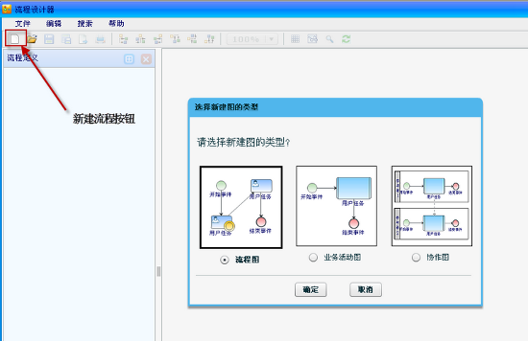

##### 绘制流程

流程设计器目前支持的图元：

|  |  |  |
| --- | --- | --- |
| **流程元素名称** | **图元** | **描述** |
| 顺序流 | sequerce | 顺序流用来描述两个节点的执行次序，源节点处理完后，任务才会执行目标节点 |
| 数据关联 | dataAssociation | 设置引擎和流程节点元素之间的数据映射 |
| 事件驱动流 | eventDriveFlow | 源节点发生某个事件时执行，与顺序流的区别是任务并不一定离开源节点，就执行事件驱动流 |
| 关联 | Association | 不参与流程执行，用于标注流程元素 |
| 开始事件 | startEvent | 创建实例，启动流程 |
| 结束事件 | endEvent | 流程结束 |
| 用户任务节点 | userTask | 需要用户参与的节点 |
| 发送任务节点 | sendTask | 接收发送节点的消息 |
| 接收任务节点 | receiveTask | 顺序流用来描述两个节点的执行次序，源节点处理完后，任务才会执行目标节点 |
| 服务任务节点 | serverTask | 通过调用业务系统的服务，进行业务系统与引擎的数据交互，服务类型分java服务，ejb服务，webservice服务 |
| 脚本任务节点 | scriptTask | 通过调用脚本引擎，进行业务逻辑计算 |
| 抄送任务节点 | CCTask | 抄送节点也属于人工节点。通过抄送节点，将流程办理信息抄送给节点上的人员 |
| 互斥网关节点 | exclusiveGateway | M选1的关系 |
| 包含网关节点 | inclusiveGateway | M选N的关系 |
| 并行网关节点 | parallelGateway | M选M的关系 |
| 子流程节点 | subFlow | 内嵌子流程 |
| 数据对象 | dataObject | 代表流程引擎的变量集合 |
| 道 | lane | 用于将流程或业务活动组织和分类，适合建模人员使用 |
| 业务活动 | businessActivity | 业务视图时使用，代表一个业务活动，每个业务活动内包含多个流程节点 |

##### 保存流程

保存功能是将设计的流程文件保存到监控平台的逻辑目录里，而不是流程引擎的容器里，流程引擎如果需要运行流程，必须进行部署。

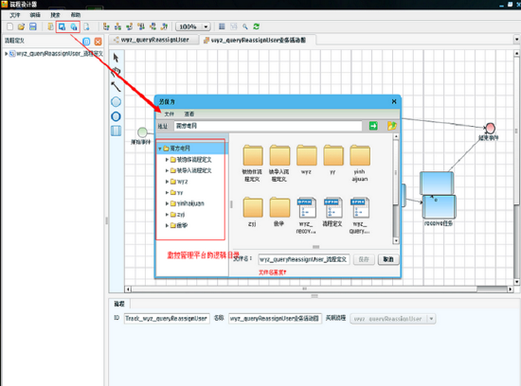

##### 部署流程

部署流程是指流程引擎将流程文件解析成引擎可执行的对象结构，然后发布到引擎容器的过程。在监控平台中部署流程有以下几种方式：

方式一，通过流程设计器直接部署：

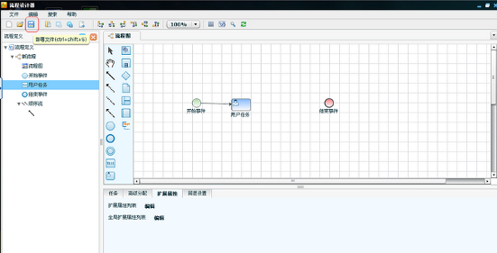

方式二，通过流程快速部署进行部署：

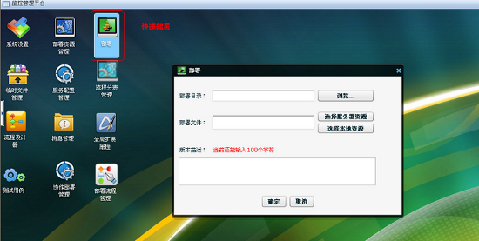

方式三，通过部署资源管理进行部署：

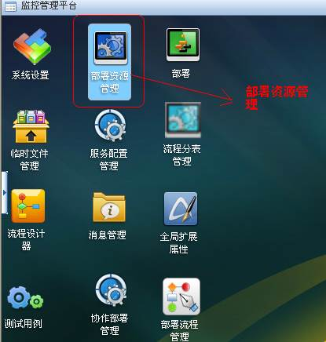

打开部署资源管理，点击右边“部署”，可以进行文件部署

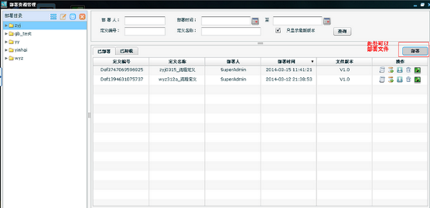

#### 简单使用方式

简单使用方式只需要传两个参数：processId（流程编号）和processInsId（流程实例编号）如：

1）tab\_03为流程跟踪展现的tab页

|  |
| --- |
| <ui:borderlayout id="borderlayout" rootContainer="true">  <ui:bpanel id="centerPanel" position="center" gap='3px 4px'>  <ui:tabpanel id='testTab' activeTab="0" reload='true' autoWidth="true">  <ui:tab id='tab\_01' title="详细信息" value="" />  <ui:tab id='tab\_02' title="流程办理" value="" />  <ui:tab id='tab\_03' title="流程办理跟踪轨迹" value="" />  </ui:tabpanel>  </ui:bpanel>  </ui:borderlayout> |

2）通过js渲染tab\_03的url值，值中需要传入processId和processInsId

|  |
| --- |
| $g("testTab")。getTabById('tab\_03')。value = "/web/bpms/flex/Track。jsp?processId="  +processId+"&processInsId="+processInsId； |

(注意：两个参数名称必须为processId和processInsId，不能叫其他名称)

其他：项目组也可以通过其他方式，window。open或<iframe>嵌入式，只需要连接到Track。jsp并传入processId和processInsId两个参数值即可

#### 分布式环境下流程跟踪使用方式

多节点、分布式方式部署，即使单个节点服务阻塞，仍可对外有效稳定提供可靠服务。配合服务监控工具更可实时掌控服务运行状态，及时作出响应。

分布式环境下，各个分布式模块是将流程跟踪考到各自模块下，因此路径不再是web\bpms\flex。如：项目模块：应该是web\lcam\pms\bpms\flex。分布式环境下，项目组需再多传一个参数webRootUrl

如：

|  |
| --- |
| $g("testTab")。getTabById('tab\_03')。value = "/web/lcam/pms/bpms/flex/Track。jsp?processId="  +processId+"&processInsId="+processInsId+”&webRootUrl=/web/lcam/pms”； |

#### 系统间流程对接使用方式

BPMS流程跟踪允许项目组自己扩展，以满足和外部系统交互展现外部系统流程跟踪的需求。

##### 实现思路

1、在流程跟踪jsp页面通过DWR请求后台流程跟踪数据，数据传到前台后，通过js解析json对象，拼装html来展现跟踪信息

2、后台提供统一的跟踪查询服务接口，并通过跟踪工厂来进行适配实现类，从而达到跟踪的可扩展

整个过程如下图：

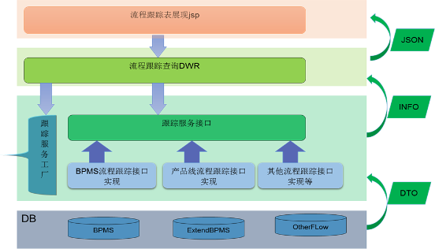

跟踪的展现扩展如下图所示：

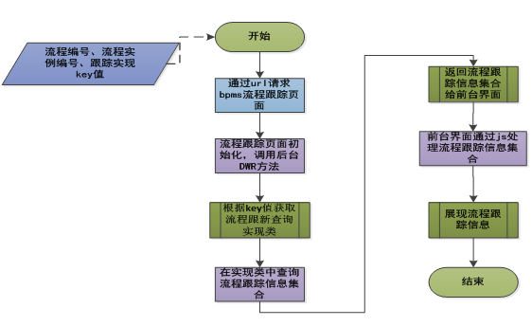

##### 实现步骤

以生产OMS交互模块为例：

第一步：实现BPMS流程跟踪接口ITrackService

|  |
| --- |
| **public** **class** OMSSwitchWorkFlowTrackImpl **implements** ITrackService {    /\*\*  \* 获取ExtendTrackFacade类实例  \*  \* **@return** ExtendTrackFacade  \*/  **private** ExtendTrackFacade getExtendTrackFacade() {  // **TODO** 此处课修改为通过Spring获取  **return** **new** ExtendTrackFacade()；  }    /\*\*  \* **@param** processId 流程编号  \* **@param** processInsId 流程实例编号  \* **@return** 流程跟踪数据  \* **@see** com。comtop。BPMS。depend.track。ITrackService#queryProcessInsTransTrack(java.lang.String， java.lang.String)  \*/  @Override  **public** BPMSTrackInfo[] queryProcessInsTransTrack(String processId， String processInsId) {  // 1、调用BPMS客户端的接口查询BPMS流程跟踪  NodeTrackInfo[] colNodeTrackInfo = **null**；  **try** {  colNodeTrackInfo = ClientFactory。*getTrackService*()。queryAllTrackByProcessInsId(processId， processInsId)；  } **catch** (AbstractBPMSException e) {    }  // 2、查询OMS扩展流程跟踪  List<ExtendNodeTrackInfo> lstExtendNodeTrackInfo = getExtendTrackFacade()。queryExtendNodeTracks(processId，  processInsId)；  // 3、拼装流程跟踪  **return** connectTrackInfo(colNodeTrackInfo， lstExtendNodeTrackInfo)；  }  } |

第二步：配置扩展流程跟踪接口。

在BPMS提供的配置文件applicationContext\_BPMSengine\_BPMS\_evn。xml里面配置跟踪接口实现类，需要给跟踪接口一个key值。

|  |
| --- |
| <!--BPMS扩展跟踪配置-->  <bean id=*"trackFactory"* class=*"com。comtop。BPMS。track。TrackFactory"*>  <property name=*"BPMSTrackServiceimplMap"*>  <map>  <!-- 产品线扩展跟踪示例:OMS交互模块跟踪展现-->  <entry key=*"omsTest"*>  <ref local=*"omsSwitchworkFlowTrackImpl"*/>  </entry>  </map>  </property>  </bean>    <bean id=*"defaultBPMSTrackServiceImpl"* class=*"com。comtop。BPMS。track。impl。DefaultBPMSTrackServiceImpl"*/>  <bean id=*"omsSwitchworkFlowTrackImpl"* class=*"com。comtop。sproc.core.track。BPMStrackimpl。OMSSwitchWorkFlowTrackImpl"*/> |

第三步：使用流程跟踪，使用时需要传跟踪实现的key值

如：

|  |
| --- |
| $g("testTab")。getTabById('tab\_03')。value = "/web/lcam/pms/BPMS/flex/Track。jsp?processId="  +processId+"&processInsId="+processInsId+”&webRootUrl=/web/lcam/pms”+”*&trackKey=omsTest*”； |

# 应用软件技术方案

XXX公司明晰本项目采取工单模式分批开展建设的模式，项目建设范围包括但不限于以下所述，以业务部门提交的需求单，经第三方设计审核后为准。

## 资产管理系统升级改造建设方案

### 物资管理系统升级改造建设方案

基于前期项目需求分析与概要设计阶段成果，根据项目实际建设要求，物资管理系统升级改造主要涉及需求管理功能优化、合约与品控管理功能优化、仓储配送管理功能优化、逆向物流管理功能优化、双单位管理相关功能改造、应急物资配送管理、应急物资调配信息监控与分析、物资管理系统业务模块性能优化，具体如下：

#### 需求管理功能优化

物资管理系统需求管理包括需求计划编制、上报审核、平衡利库、需求计划汇总功能。各需求部门材料员根据各单位下达的主网基建、配网、技改、修理等电网建设及其它专项项目的年度安排计划或生产需要，在物资管理系统上填报物资需求需求计划，明确物资名称、规格型号、需求数量、概算单价、技术规范要求以及要求到货时间等相关信息，经部门领导审核后，上报到相关的需求管理部门进行审批确认；审批通过后，汇总至本单位物资管理部门。

本项目将根据实际业务需求管理要求，完善需求管理功能、优化框架招标分配模式，具体需要实现的功能如下：

##### 需求管理功能完善

###### 指导供货周期

1）业务描述：

各级单位物资部门依据《中国XXX电网有限责任公司物资需求管理办法（修订）》、《中国XXX电网有限责任公司供应链管理手册》的有关条款规定，公司物资部负责组织制定设备材料指导供货周期，对主要设备材料需求申报、招标采购、生产供应各关键环节制定合理周期。

材料员或项目经理根据项目需要填写需求计划单，在需求计划单中材料员（项目经理）需要选择所要申购的物资，也可以通过以前定义的需求模板导入。如果系统中没有所要申购的物资编码，要向物资部申请编码之后才能申购。在填写需要申购的物资时，可以填写要求到货时间（大于等于“当前日期＋物资的指导供货周期”），物资采购级别可以从物资标准编码库中带过来。需求计划单填写完整后上报到需求计划单审批中进行审批。

2）功能实现：

改造指导供货周期功能：本项目建设将对指导供货周期功能进行改造，实现按每季度、年度根据实际采购工期进行统计，并实现多维度分析比较实际采购工期与标准工期的快慢，优化指导供货周期，促进物资指导供货周期更加准确，保证项目物资按时到货；实现效果如下图示：

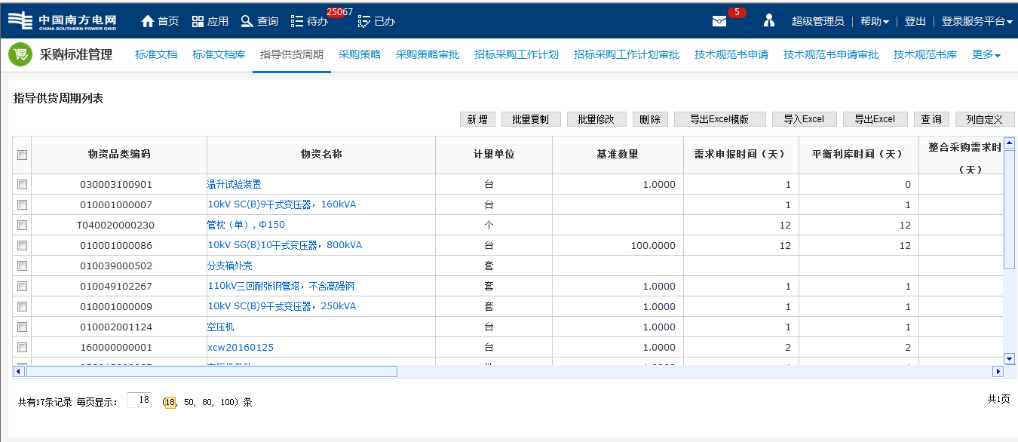

指导供货周期

###### 物资配置表

1）业务描述：

框架招标采购包括框架合同签订、框架合同调价、编制框架分配方案等。

公司总部或分子公司物资部按照一定的采购周期，针对需求量较大且相对稳定的物资类别，按照各需求单位的预测需求情况，定期开展专项招标，按需求分包确定供应商、单价供货比例。

需求单位根据招标结果与供应商签订框架合同。属于框架招标范围采购需求计划，由采购管理人员编制框架分配方案，按照需求单位或物资需求计划单、工程项目对需求进行分包后，按照框架招标结果及供货比例分配中标供应商。

2）功能实现：

改造物资配置表：本项目建设将进行物资配置表改造，通过系统建立标准的招标物资配置库，包括配置型号、配置数量的规划，实现在框架招标时，从配置库中直接选择、组合需要进行框招的物资配置，以保证配件的唯一性、标准性；实现效果如下图示：

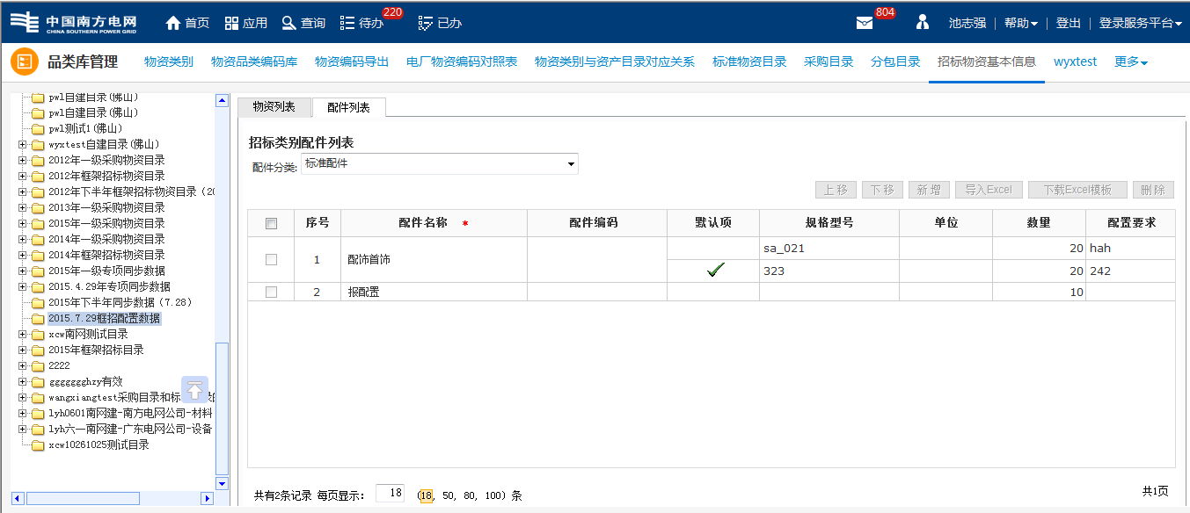

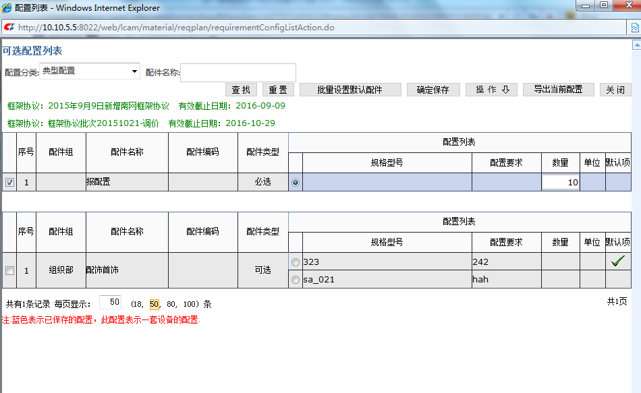

物资配置表

###### 需求计划编辑

1）业务描述：

各级单位物资需求部门依据《中国XXX电网有限责任公司物资需求管理办法（修订）》、《中国XXX电网有限责任公司供应链管理手册》的有关条款规定，根据公司统一技术、设计及采购标准，依据年度采购计划和公司主要设备材料指导供货周期选择相应采购批次，按项目建设要求实时填报物资需求计划，并经逐级审核及平衡利库后，由物资部门汇总整合形成采购需求计划。

2）功能实现：

改造需求计划编辑功能：本项目建设将对需求计划编辑功能进行改造，增加框架招标清单填报及维护功能，实现可由各需求单位整理每次框架招标的需求清单及配置表，完成填报后，可由采购员汇总、分包，同步到电子商务系统编制框架招标方案；实现效果如下图示：

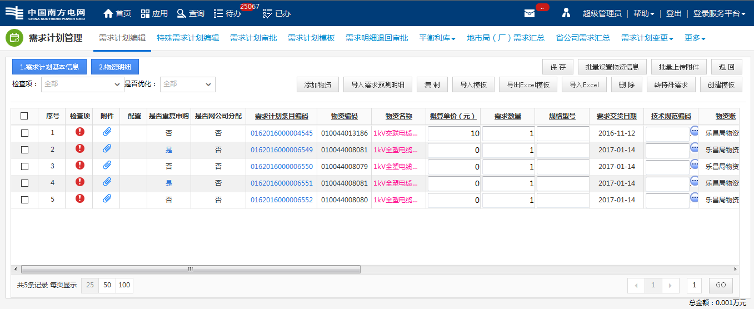

需求计划编辑

###### 物资品类编码

1）业务描述：

依据《中国XXX电网有限责任公司物资需求管理办法（修订）》、《中国XXX电网有限责任公司供应链管理手册》的有关条款规定，根据对XXX电网采购的相关物资规格型号、采购量数据进行统计分析，核查各种规格型号的运行情况、应用比例，结合电网规划、建设、经济、节能和技术的发展方向，综合分析评价，科学地精简出XXX电网统一的物资主流型号规格。

物资品类编码作为物资管理信息系统的核心基础数据。贯穿了物资的申购、采购、入库、出库、移库、调拨、盘点、退库、退役报废等物资全过程管理，是物资管理的基本支撑。

2）功能实现：

改造物资品类编码：本项目建设将对物资品类编码功能进行改造，建立物资品类全维度信息库，在物资品类的基础上，增加物资图片信息、历史采购价格信息、可用供应商信息、标准技术规范信息、安装参数说明、安装使用状况、评价情况等，为物资品类优化提供更全面直观的数据支撑；实现效果如下图示：

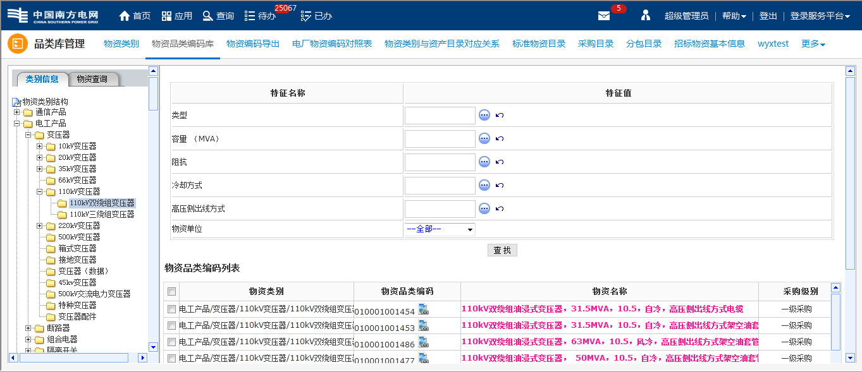

物资品类编码

###### 采购策略

1）业务描述：

公司或省公司物资部门依据《中国XXX电网有限责任公司物资需求管理办法（修订）》、《中国XXX电网有限责任公司供应链管理手册》的有关条款规定，根据年度物资需求预测及历史采购数据分析，并按不同的物资种类，结合物资特性、市场供应情况、技术等制定各类物资统一采购策略，并经审批通过后实施。

2）功能实现：

改造采购策略功能：本项目建设将建立物资分类体系，形成战略物资、重点物资、常规物资、应急物资的分类，根据需求预测信息、历史采购信息、供应商供货能力信息、物流配送能力信息形成不同的采购策略；

物资在需求计划阶段：优化物资在需求计划环节，依据采购策略，可识别供货周期、概算单价、并推荐供应商，使需求计划编制更加便捷；

在采购阶段：优化物资采购环节，依据采购策略，可识别采购方式、分包策略，快速根据采购策略编制采购方案，简化采购工作、快速采购；

在合同履约阶段：优化合同履约管理环节，依据采购策略关联标准合同文本。根据采购和履约信息，形成物资供应商管理策略和评价策略，应用于物资供应商履约评价。

###### 需求汇总

1）业务描述：

各级单位物资需求部门依据《中国XXX电网有限责任公司物资需求管理办法（修订）》、《中国XXX电网有限责任公司供应链管理手册》的有关条款规定，根据公司统一技术、设计及采购标准，依据年度采购计划和公司主要设备材料指导供货周期选择相应采购批次，按项目建设要求实时填报物资需求计划，并经逐级审核及平衡利库后，由物资部门汇总整合形成采购需求计划。

需求汇总提供计划管理人员按照需求单位、物资目录维度汇总查看、处理本单位所有需求计划明细的功能。通过需求计划汇总功能，可以将大批量的物资需求清单，按照物资目录、采购级别、需求单位等条件进行分类筛选，为下一阶段的采购安排作好准备。

2）功能实现：

改造需求汇总功能：本项目建设将完成需求汇总功能改造，增加需求计划排程功能，需求计划明细增加与项目WBS的关联，根据项目三级进度与物资进度匹配，自动提醒生成需求计划；需求汇总时，根据标准采购工期倒排采购处理时间，结合采购批次计划，自动推荐当期须要处理的需求计划；实现效果如下图示：

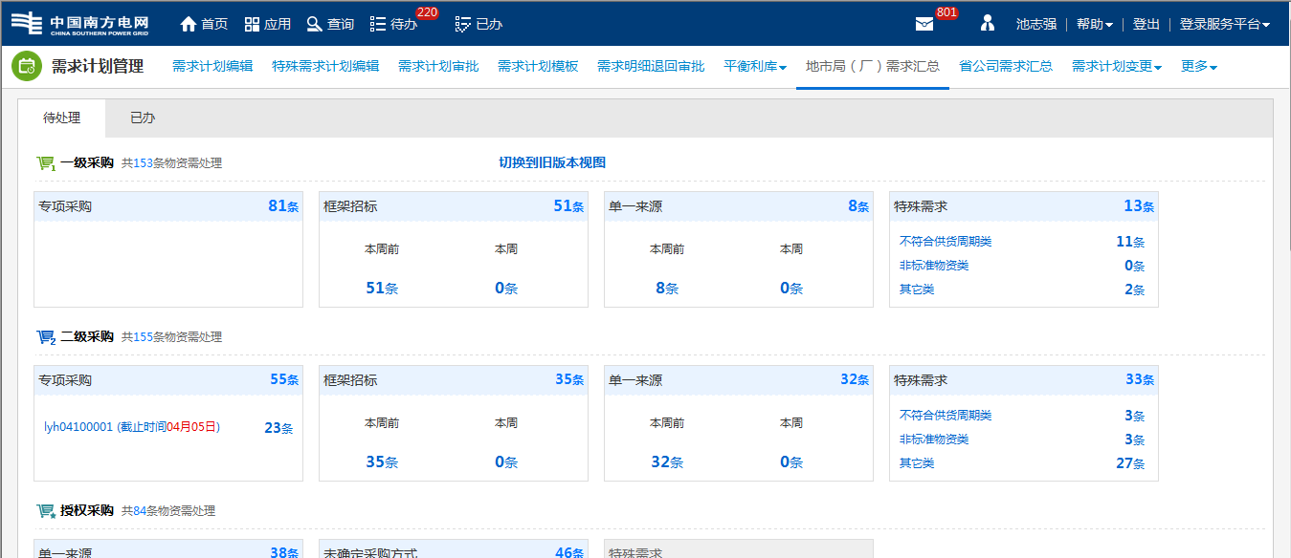

需求汇总

###### 实现物资技术标书的结构化设计

1）业务描述：

各级单位物资需求部门依据《中国XXX电网有限责任公司物资需求管理办法（修订）》、《中国XXX电网有限责任公司招标采购管理规定》的有关条款规定，公司物资推行集中规模招标采购方式，建立统一的招标采购平台，实行统一的采购策略、采购标准、工作流程、采购平台、供应商、评标专家管理，提高设备质量和采购工作效率，降低采购成本，实现规模效益。

其中物资技术标书是招投标环节必须环节，评标专家基于技术标书进行评定打分。

2）功能实现：

改造物资技术标书结构化设计功能：本项目将完成物资技术标书结构化设计改造，按照不同物资品类，固化物资技术标书。填报需求计划时，根据物资品类编码对应的技术标书，自动带出到需求计划申请表中。技术标书可同步到电子商务系统，通过标书发售传递给投标人；实现效果如下图示：

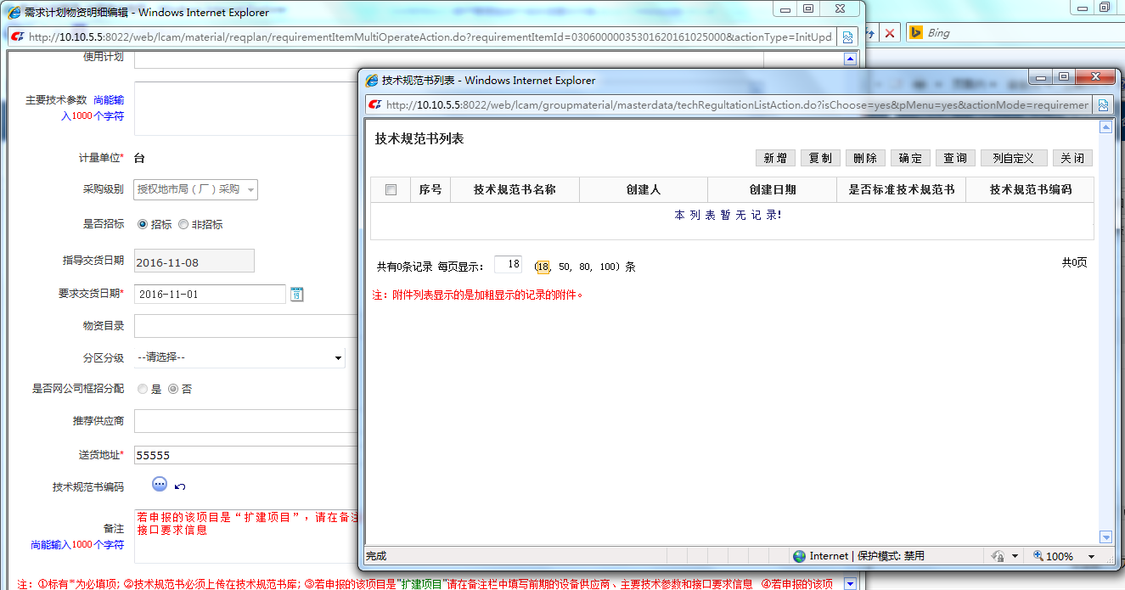

物资技术标书结构化

##### 框架招标分配模式优化



###### 供应商最大分配量控制管理

1）业务描述：

依据《中国XXX电网有限责任公司物资需求管理办法（修订）》、《中国XXX电网有限责任公司供应链管理手册》的有关条款规定，按照公司统一的采购策略，公司物资部依据一级物资框架招标文件相关规定、框架中标结果和分配原则对一级物资框架招标范围内的需求计划进行分配；分子公司物资部门依据二级物资框架招标文件相关规定、框架中标结果和分配原则对二级物资中省公司采购框架招标范围内的需求计划进行分配，也对一级物资框架招标范围内公司授权分子公司分配的需求计划进行分配；地市级供电局（厂）物资部门依据二级物资框架招标文件相关规定、框架中标结果和分配原则对二级物资中委托地市局采购框架招标范围内的需求计划进行分配，也对二级物资中框架招标范围内分子公司授权地市级供电局（厂）分配的需求计划进行分配。

2）功能实现：

改造供应商最大分配量控制管理功能：研究供应商最大分配量设定方案，并提供控制策略：分省公司物资部根据物资品类总的需求预测量和该品类物资采购的合理批量规模，将需求预测总量分为适当的多个批次，并以每一批次的预测总量乘以框架协议的协议中标比例作为该批次相应供应商的最大分配量；参照国网协议库存的模式进行分配管理，实现供应商最大分配量的控制；实现效果如下图示：

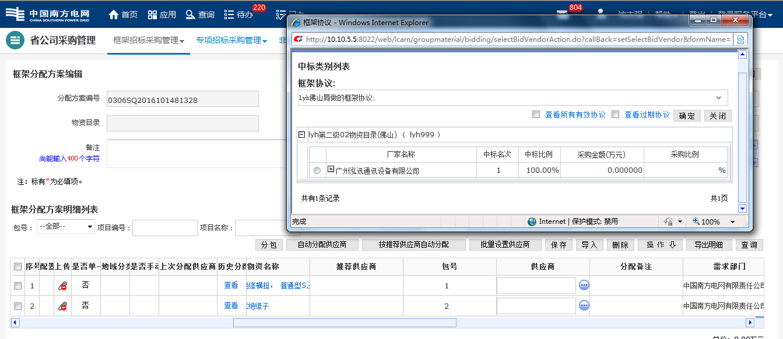

供应商最大分配量控制管理-1

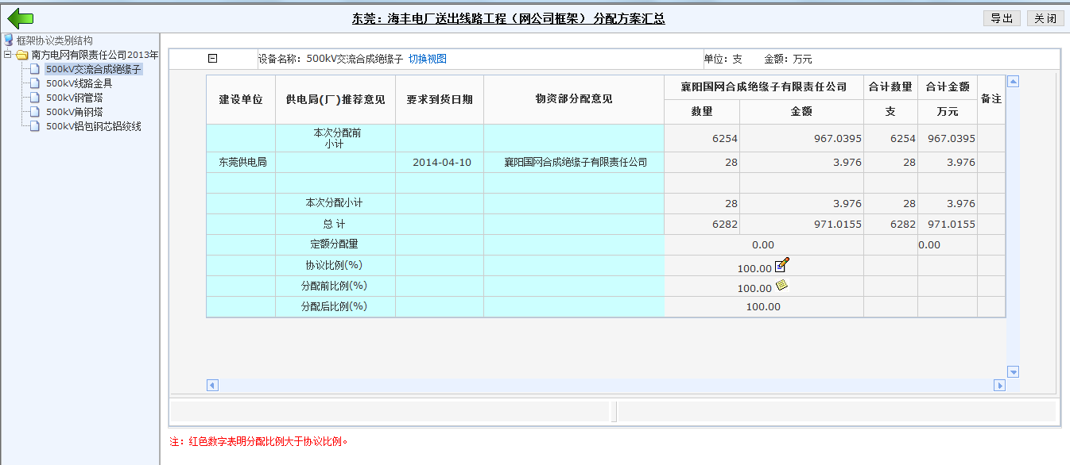

供应商最大分配量控制管理-2

###### 供应商选择控制管理

1）业务描述：

需求单位根据招标结果与供应商签订框架合同。属于框架招标范围采购需求计划，由采购管理人员编制框架分配方案，按照需求单位或物资需求计划单、工程项目对需求进行分包后，按照框架招标结果及供货比例分配中标供应商。

2）功能实现：

改造供应商选择控制管理功能：研究供应商选择方案，并提供控制策略，实现在每个批次中，可由需求单位根据项目需要，在该批次各供应商的最大分配量以内选择适合的供应商供货，当供应商的分配量达到该批次上限后，需求单位只能选择其他供应商；实现效果如下图示：



供应商选择控制管理

###### 框架招标批次分配控制管理

1）业务描述：

公司总部或分子公司物资部按照一定的采购周期，针对需求量较大且相对稳定的物资类别，按照各需求单位的预测需求情况，定期开展专项招标，按需求分包确定供应商、单价供货比例。

2）功能实现：

改造框架招标批次分配控制管理，研究由项目单位公平公开选择供应商的方法，提供批次分配控制策略，实现当所有供应商都到达该批次的分配上限后，开始新一批次的分配；实现效果如下图示：



框架招标批次分配控制管理

#### 合约与品控管理功能优化

合约与品控管理包括合同执行跟踪、合同履约问题、发票登记、付款申请等。

合同签约完成以后，移交到合同履约人员的工作界面上，由履约人员进行签收并进行跟踪。合同执行跟踪过程中，需要更新合同最终需求交货日期、最终合同交货日期，并记录物资入供应商仓库时间、现场具备到货条件时间、发运时间并跟踪相应的执行情况。

在合同跟踪过程中，对于供应商出现在交货及时性、交货质量、服务质量等问题，记录在履约问题模块中。

物资部门合同履约人员根据合同到货情况和发票的送交情况，在提出付款申请前，先做发票登记；并根据合同履行进度，依据合同中的付款规定，提出预付款、进度款、到货款、质保金的付款申请，上报财务部进行付款。

本项目将优化合约与品控管理，实现中标成交通知书模板优化，并提供品控评价管理、品控机构管理、检测合同管理及合约与品控管理功能，具体需要实现的功能如下：

##### 中标成交通知书模板优化

1）业务描述：

根据相关部门要求，确定中标供应商后，完成中标成交通知书编辑，审核，并通知中标供应商。

2）功能实现：

改造中标成交通知书生成功能：本项目建设将完成中标成交通知书改造，在系统中进行固化最新中标成交通知书模板，通过引用模板生成生成中标成交通知书；同时实现订单的通知功能，简化中标成交通知环节更加智能；实现效果如下图示：

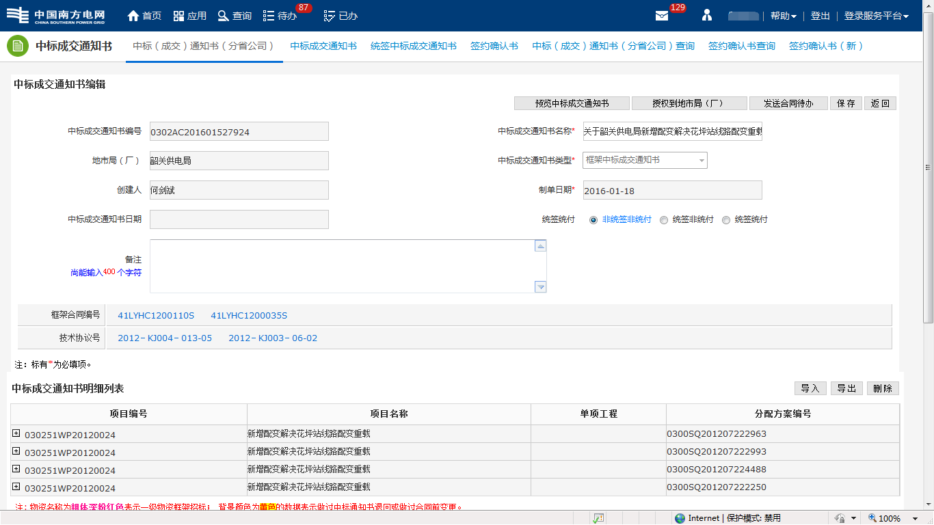

中标成交通知书生成

##### 品控评价管理

###### 品控数据评价

1）业务描述：

各级单位物资部门依据《中国XXX电网有限责任公司物资需求管理办法（修订）》，公司物资部负责指导、协调、监督各分子公司物资的品质控制管理工作；统一组织协调公司关键及重要设备的集中监造、检测工作，各分子公司负责开展设备品质控制工作。积极开展设备及原材料抽检、设备监造、到货验收和设备运行跟踪管理等工作，实现设备需求品质、制造品质、验收品质、运行品质、服务品质和承诺品质等设备全生命周期闭环管理。

公司物资部主管收集、统计品控分析与评价数据，并编写品控数据分析与评价报告上报审批通过后发布品控数据分析与评价报告。

2）功能实现：

新增品控数据评价功能，实现按业务和品类两个维度呈现，按业务呈现的要求为：网公司层面展示各省各类指标排名，省公司层面展示地市各类指标排名；按品类呈现的要求为：展示各物资品类的品控工作量，网、省、地的工作量；各品类可汇总工作量，也可按照电压/功率等级分项统计；有的品类只涉及一种业务，有的品类涉及多类业务的应分类展示；实现效果如下图示：

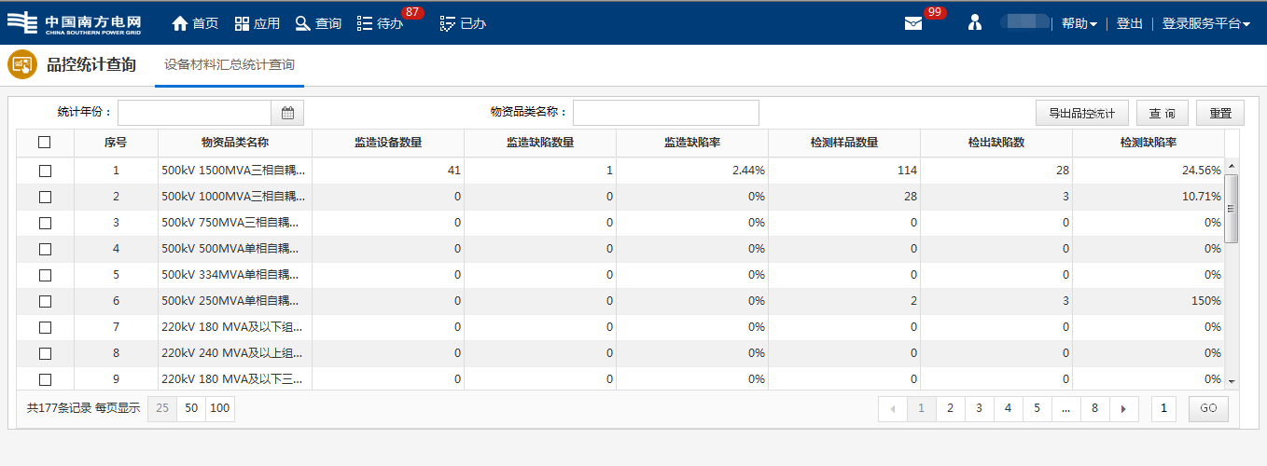

品控数据评价

###### 品控工作评价

1）业务描述：

各级单位物资部门依据《中国XXX电网有限责任公司物资需求管理办法（修订）》，公司物资部负责指导、协调、监督各分子公司物资的品质控制管理工作；统一组织协调公司关键及重要设备的集中监造、检测工作，各分子公司负责开展设备品质控制工作。积极开展设备及原材料抽检、设备监造、到货验收和设备运行跟踪管理等工作，实现设备需求品质、制造品质、验收品质、运行品质、服务品质和承诺品质等设备全生命周期闭环管理。

公司物资部定期对设备品质控制相关信息进行统计、分析和评价，实现全网信息共享，作为供应商动态考评重要依据。

2）功能实现：

新增品控工作评价功能，首先定义评价标准，按照评价标准由发起人员新增工作评价单，评价内容包括机构及人员准备评价、费用管理情况评价、制度执行情况评价、计划管理评价、培训情况评价，发起人员将评价单发给制定评价人员进行评价，然后将评价结果进行汇总，计算总体评价分数；同时增加工作评价查询功能；实现效果如下图示：

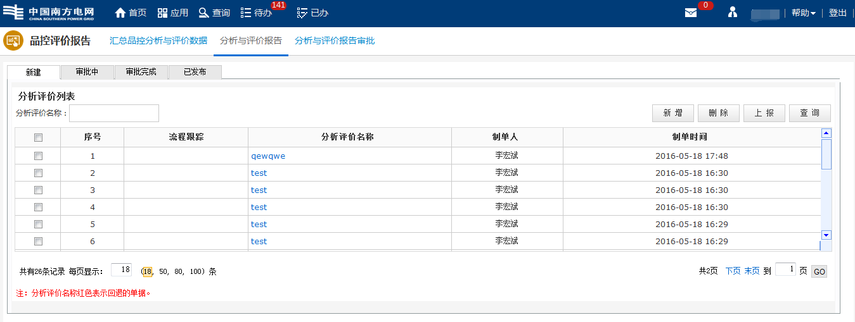

品控工作评价

###### 品控机构评价

1）业务描述：

各级单位物资部门依据《中国XXX电网有限责任公司物资需求管理办法（修订）》，公司物资部负责指导、协调、监督各分子公司物资的品质控制管理工作；统一组织协调公司关键及重要设备的集中监造、检测工作，各分子公司负责开展设备品质控制工作。积极开展设备及原材料抽检、设备监造、到货验收和设备运行跟踪管理等工作，实现设备需求品质、制造品质、验收品质、运行品质、服务品质和承诺品质等设备全生命周期闭环管理。

公司物资部主管收集、统计品控分析与评价数据，并编写品控数据分析与评价报告上报审批通过后发布品控数据分析与评价报告。

2）功能实现：

新增机构评价指标库维护功能，指标库包含管理要求、技术要求、期间核查信息，按照相关要求发起人员增加机构评价单，发送制定人员进行评价，然后将评价结果进行汇总，计算总体评价分数；同时增加工作评价查询功能；实现效果如下图示：



机构评价指标库

##### 品控机构管理

###### 品控机构基本信息登记

1）业务描述：

依据《中国XXX电网有限责任公司物资需求管理办法（修订）》，公司物资部对设备监造机构和设备质量检测机构实行统一的登记、招标、考评管理，择优选择设备监造机构和设备质量检测机构。

2）功能实现：

新增品控机构基本信息登记，包括品控机构信息登记、主要业绩登记、资质审核、分支机构信息登记，登记或变更时需要进行审核；实现效果如下图示：

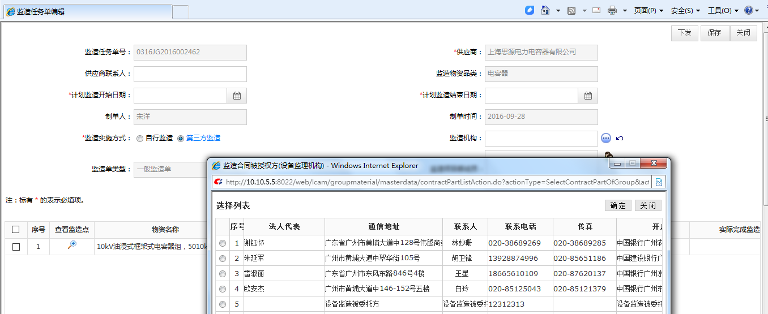

机构基本信息登记

###### 品控机构综合检查

1）业务描述：

依据《中国XXX电网有限责任公司物资需求管理办法（修订）》，公司物资部对设备监造机构和设备质量检测机构实行统一的登记、招标、考评管理，择优选择设备监造机构和设备质量检测机构。

2）功能实现：

新增品控机构综合检查功能，记录对监造、检测等品控机构的综合检查信息，并形成检查报告；实现效果如下图示：

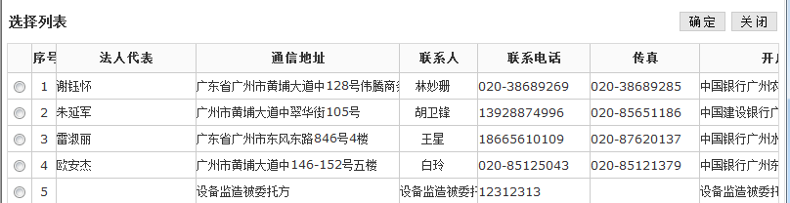

品控机构综合检查

###### 品控机构奖惩管理

1）业务描述：

依据《中国XXX电网有限责任公司物资需求管理办法（修订）》，公司物资部对设备监造机构和设备质量检测机构实行统一的登记、招标、考评管理，择优选择设备监造机构和设备质量检测机构。

2）功能实现：

新增品控机构奖惩管理功能，依据综合检查报告以及品控评价结果等对品控机构进行奖惩管理，不合格的品控机构拉入黑名单；实现效果如下图示：



品控机构奖惩管理

###### 品控机构相关信息查询

1）业务描述：

依据《中国XXX电网有限责任公司物资需求管理办法（修订）》，公司物资部对设备监造机构和设备质量检测机构实行统一的登记、招标、考评管理，择优选择设备监造机构和设备质量检测机构。

2）功能实现：

新增品控机构相关信息查询功能，实现监造、检测等品控机构相关信息查询功能，包括：品控机构基本信息、品控机构资产信息、品控机构人力资源信息、品控机构分支机构信息、品控机构资质水平信息、品控机构主要业绩信息、品控机构检查报告、品控机构奖惩信息等；实现效果如下图示：



品控机构相关信息查询

##### 检测合同管理

1）业务描述：

各级物资部门物资合同签订使用公司标准合同文本，根据实际的工作需求，将标准合同文本的修编意见定期反馈，依据合同法，整理修编意见，按公司合同管理办法予以修订。

2）功能实现：

新增检测合同管理功能：

1、在品控技术标准中设置品控类型为“到货抽检”、“专项抽检”的物资，采购合同签订后，产生检测合同待办，业务人员根据待办编制检测合同，检测合同编制完成后，需走审批流程。

2、检测合同主要信息包括项目信息、授权方信息、被授权方信息（检测机构）、检测费用、检测样品信息、采购合同信息等。

3、同时新增检测合同查询功能。

4、增加自行检测虚拟合同管理功能。

##### 合约与品控管理功能完善

###### 合约管理:质保金支付集成

1）业务描述：

物资采购合同签订以后，根据合约约定条款，完成质保金支付集成，使质保金管理更加方便，提高工作效率。

2）功能实现：

改造质保金支付功能，支持通过系统进行质保金扣除处理，根据合同履约事件、物资缺陷的处理情况等因素，判断是否扣除质保金，当确定扣除质保金后，需要签订相关补充协议，对合同金额、付款比例进行调整，涉及合同变更、发票登记、付款申请、资金计划、财务接口等相关功能的改造。

###### 合约管理:合同签订

1）业务描述：

中标（成交）通知书下达以后，合同专责负责起草物资采购合同，并上报物资部门、财务部及单位领导审批。合同审批完成后，合同专责负责合同打印装订，组织相应商签订实体合同。

2）功能实现：

改造合同签订功能，新增供应商廉洁协议库的维护管理功能，可按年度、季度、月度或招标批次与供应商签订廉洁协议。签订合同时自动关联供应商的廉洁协议。

###### 品控管理:品控策略管理

1）业务描述：

根据设备历史缺陷情况及设备材料特性，制定品控策略，包括定义不同物资品类的品控方式进行质量管控，并制定品控合格线，定义不同物资品类的品控比例，根据品控策略调整监造缺陷信息、物资缺陷信息、到货抽检单、专项抽检单、送样检测单。

2）功能实现：

改造品控策略管理功能，针对不同物资品类，不同的品控方式，制定品控的检验项目、检验方式、质量合格标准库。检验项目分为：文件见证类、原材料类、试工工艺类、试验类等。检验的标准，按照变压器、断路器的不同设备建立标准库模版，在开展品控工作时能按标准模版检验；实现效果如下图示：

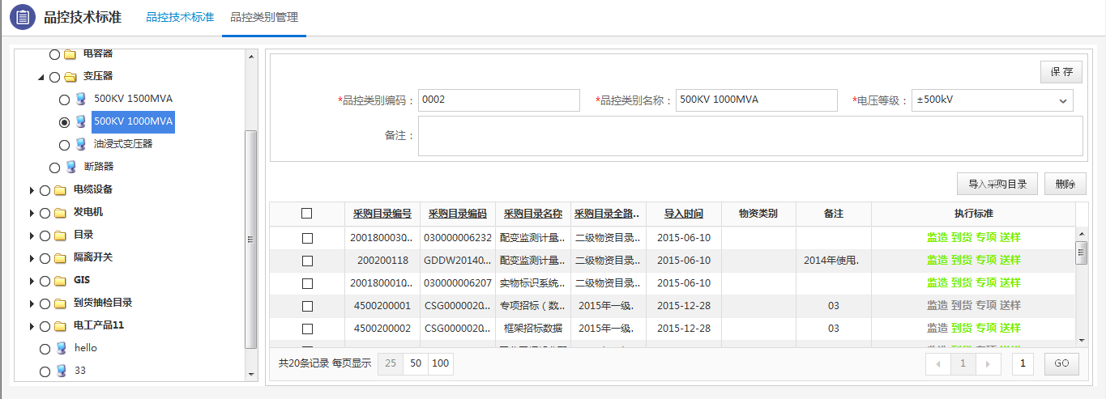

品控策略管理

###### 品控管理:建立品控工作评价体系

1）业务描述：

公司物资部主管编制、修编品控评价标准并上报公司物资部合约处长、主任/副主任进行审批。审批通过后公司物资部主管发布品控评价标准。

2）功能实现：

改造品控工作评价体系，制定品控评价标准，针对品控的业务管理水平、第三方服务水平、品控质量成果三个维度制定品控工作评价标准；实现效果如下图示：



品控工作评价

#### 仓储配送管理功能优化

公司制定全网统一的配送管理制度及工作流程，负责仓库规划建设方案和立项审批，审核全网物资储备定额；各分子公司负责组织本单位的仓库规划建设工作，负责上报本单位各类物资储备定额，并按公司审批结果组织本单位物资配送管理工作；各级物资部门负责完成仓库管理，物资储备配送管理日常工作。

为提高仓储管理工作效率，确保库存物资账实相符，需增加库存物资减值功能，并对补货提醒、库存信息、仓库管理、现场到货、日常作业提醒等功能进行优化，具体需要实现的功能如下：

##### 补货提醒功能优化

1）业务描述：

电企业物资部门依据《中国XXX电网有限责任公司仓储配送管理办法》的有关条款规定，一级仓是指负责统一存储物资，并向抢修现场、二级仓和其支持的急救包配送物资的仓库。一级仓补仓计划由物资部储备管理人员制订，储备管理人员汇集储备物资补仓需求；在二级仓、急救包领用后，物资储备达到储备下限，储备管理人员根据库存提醒编制移库单。

2）功能实现：

改造补货提醒功能，对补货提醒功能进行优化，增加一级仓补货提醒可区分省公司物资和子公司自筹类补仓物资，并可查看具体需补仓仓库信息（一级仓、二级仓、急救包）；实现效果如下图示：

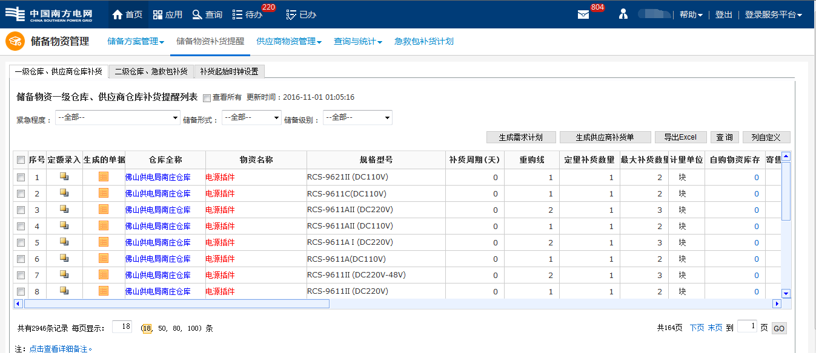

补货提醒

##### 库存信息变更功能

1）业务描述：

库存管理是指物资采购合同签订以后进入供货阶段，物资部门仓储人员根据合同要求组织、安排采购物资的入库、出库、现场到货、调拨以及后期库存物资盘点等业务过程。

2）功能实现：

改造库存信息变更功能，增加库存信息变更申请、库存信息变更审批功能，可以变更部分库存信息，包括物资名称、规格型号等，关键信息不允许调整（例如数量、项目、金额、供应商），变更后可以跟踪库存变更历史信息，变更调整后需要同步到营销、财务、生产等系统，只针对库存信息变更，不对历史业务单据调整（例如需求计划、合同、入库单、出库单等）；实现效果如下图示：

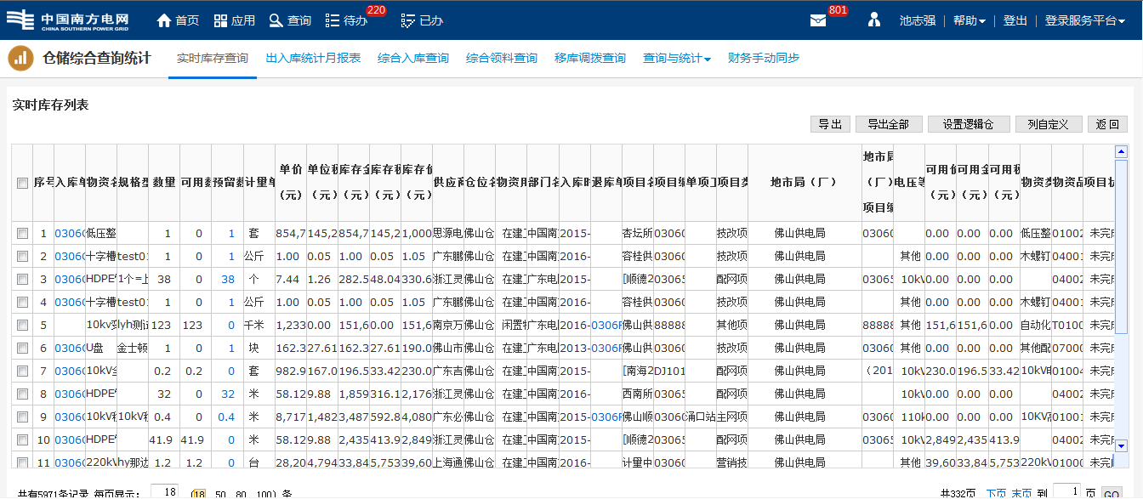

库存信息变更

##### 仓库管理功能优化

1）业务描述：

仓库注册管理是对公司、供应商、施工现场临时仓库编码申请、仓库编码废止和仓库信息变更的业务过程。其中，公司仓库注册管理由物资管理部门负责，急救包注册管理由急救包使用部门负责。

2）功能实现：

改造仓库管理功能，实现仓库层级调整功能优化，无需清空库存即可直接调整仓库层级，解决目前需要调整仓库层级需要先将仓库内所有库存先移库才允许调整的问题；实现效果如下图示：

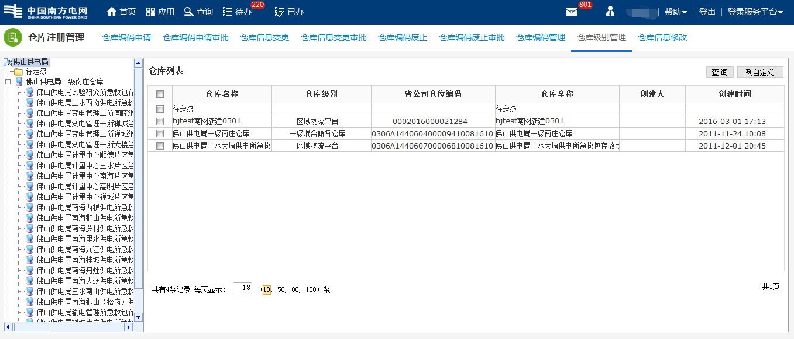

仓库管理

##### 现场到货功能优化

1）业务描述：

依据《中国XXX电网有限责任公司仓储配送管理办法》的有关条款规定，物资货到现场后由需求部门组织验收，物资部门对验收合格物资在物资系统办理到货入库单和现场到货领料单。

2）功能实现：

改造现场到货功能，开放待定级仓库的出入库功能，适应实际现场到货业务场景的开展；实现效果如下图示：

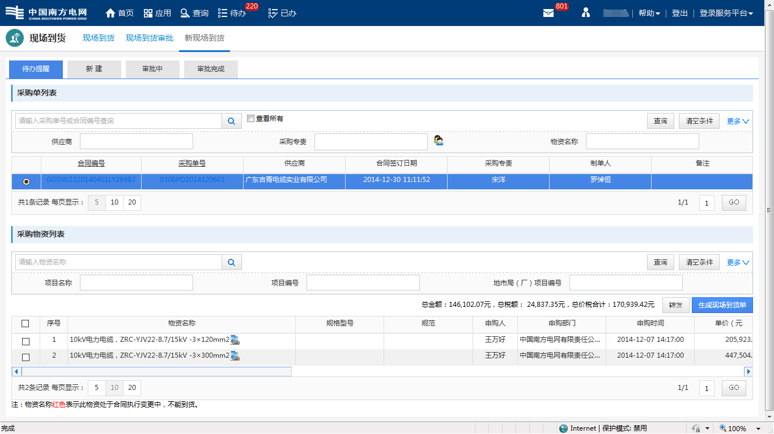

现场到货

##### 日常作业提醒

1）业务描述：

依据《中国XXX电网有限责任公司仓储配送管理办法》的有关条款规定，物资部门定期或临时对库存物资的实际数量进行清查、清点, 对仓库现有物品的实际数量与保管账上记录的数量相核对。

2）功能实现：

改造日常作业提醒功能，对盘点和保管保养类作业，根据一定规则自动弹出提醒，帮助操作人员及时进行相应工作，保障如常作业工作按时保质完成；实现效果如下图示：

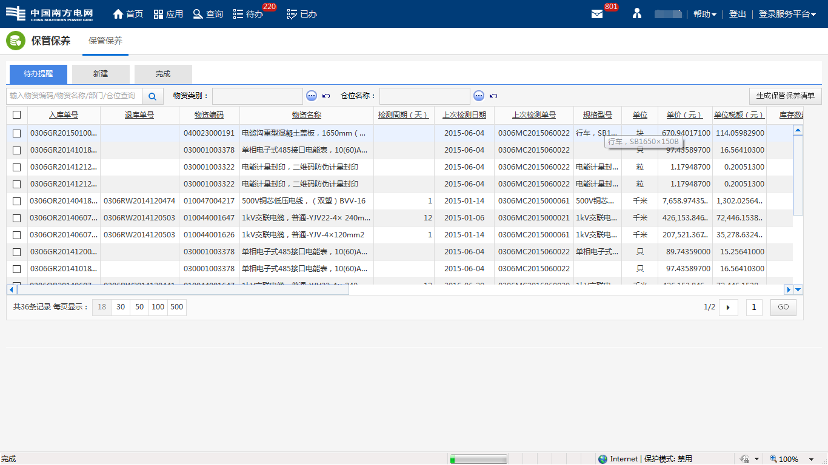

日常作业提醒

##### 库存物资减值（由财务发起减值）

###### 库存物资减值-仓库领料

1）业务描述：

依据《中国XXX电网有限责任公司仓储配送管理办法》的有关条款规定，物资需求单位提出领用需求，负责物资出库工作的相关人员（仓管员）进行出库。

2）功能实现：

* 改造领料申请、出库登记的编辑、审批功能，使其能够体现原值、净值、累计减值信息，可按条目显示原值、净值、累计减值的汇总数，也可按单件物资查看相应价值；实现效果如下图示：

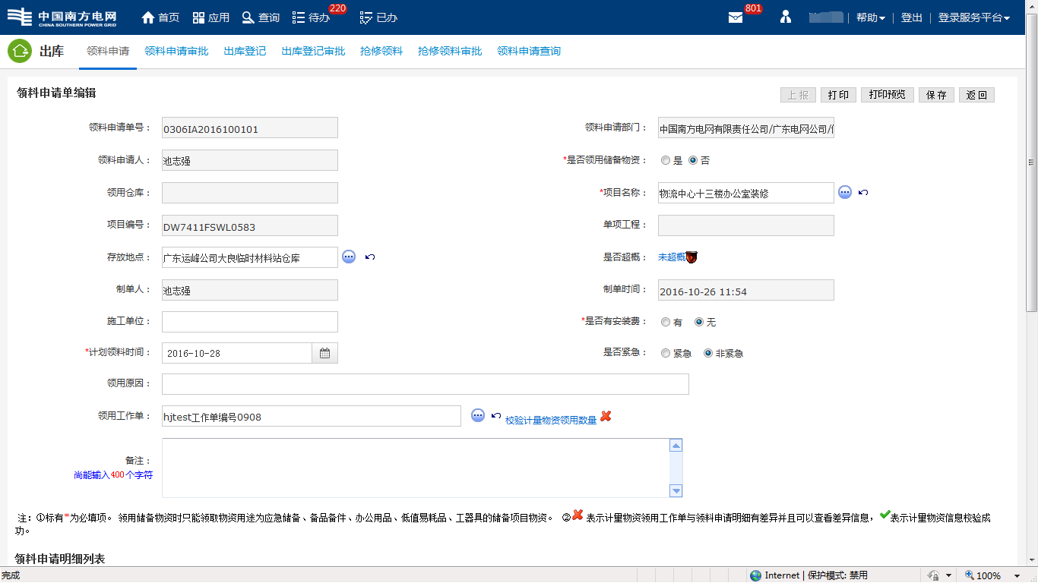

领料申请

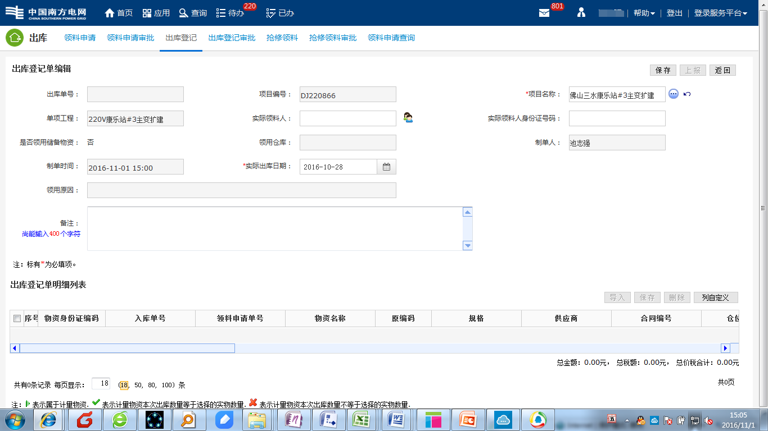

出库登记

* 修改领料申请单、出库单等相关业务单据的导出和打印模板，使其体现原值、净值、累计减值信息。

###### 库存物资减值-仓库盘点

1）业务描述：

依据《中国XXX电网有限责任公司仓储配送管理办法》的有关条款规定，物资部门定期或临时对库存物资的实际数量进行清查、清点, 对仓库现有物品的实际数量与保管账上记录的数量相核对。

2）功能实现：

* 改造仓库盘点、盘点差异、盘盈入库、盘亏出库的编辑、审批功能，使其能够体现原值、净值、累计减值信息。可按条目显示原值、净值、累计减值的汇总数，也可按单件物资查看相应价值；实现效果如下图示：

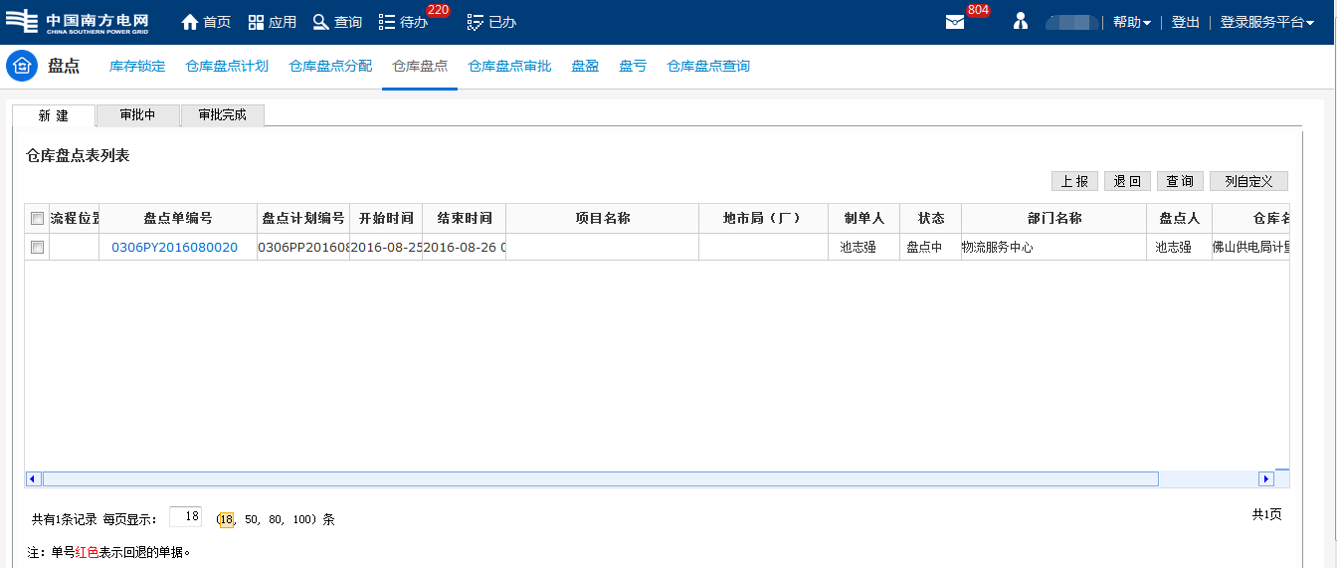

仓库盘点

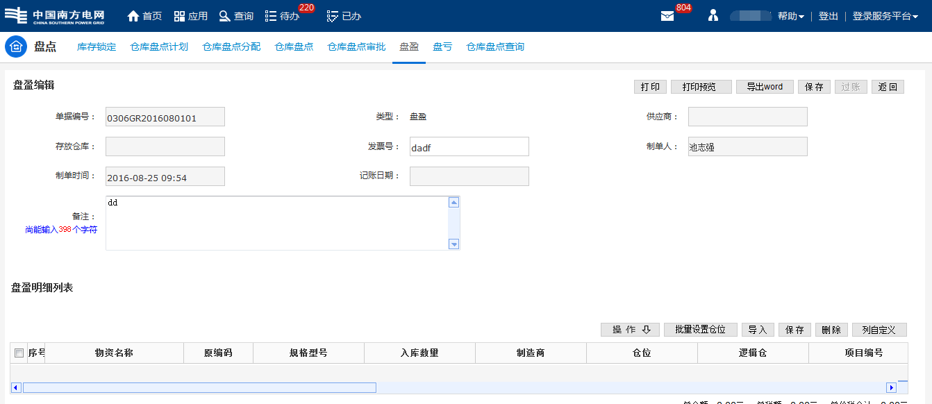

盘盈入库

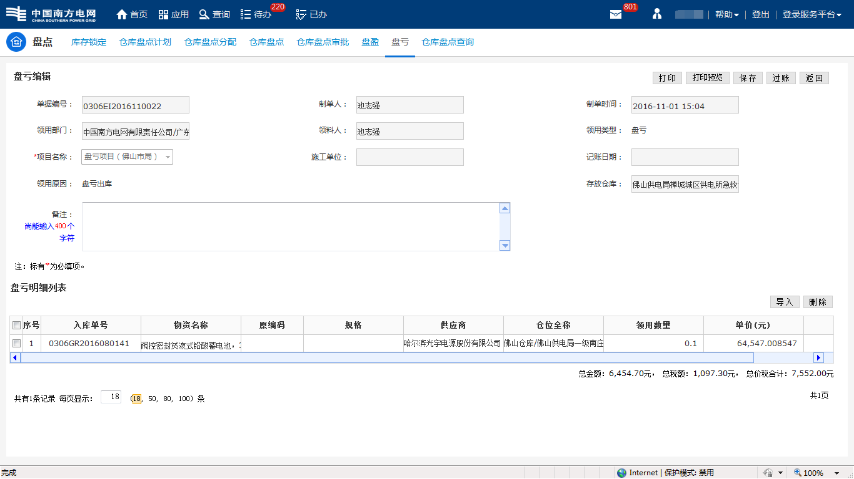

盘亏出库

* 修改盘点单、盘盈入库单、盘亏出库单、盘点差异单等相关业务单据的导出和打印模板，使其体现原值、净值、累计减值信息。

###### 库存物资减值-调拨

1）业务描述：

供电企业依据《中国XXX电网有限责任公司仓储配送管理办法》的有关条款规定，两个不同结算单位，一个单位将物资（项目物资、闲置物资、储备物资）调配给另外一个单位使用，调拨单经批准后，调出调入方仓管员对调拨物资进行出入库。

2）功能实现：

* 改造物料调拨的编辑、审批功能，使其能够体现原值、净值、累计减值信息。可按条目显示原值、净值、累计减值的汇总数，也可按单件物资查看相应价值；实现效果如下图示：

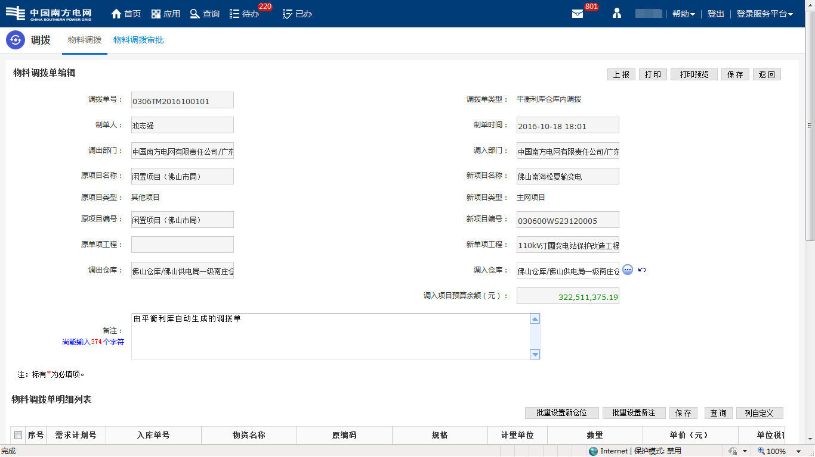

物料调拨

* 修改物料调拨单等相关业务单据的导出和打印模板，使其体现原值、净值、累计减值信息。

###### 库存物资减值-移库

1）业务描述：

供电企业依据《中国XXX电网有限责任公司仓储配送管理办法》的有关条款规定，根据仓储管理需要对库存物资进行库间移库、库内移库操作，改变物资存储位置。

2）功能实现：

* 改造物料移库的编辑、审批功能，使其能够体现原值、净值、累计减值信息。可按条目显示原值、净值、累计减值的汇总数，也可按单件物资查看相应价值；实现效果如下图示：

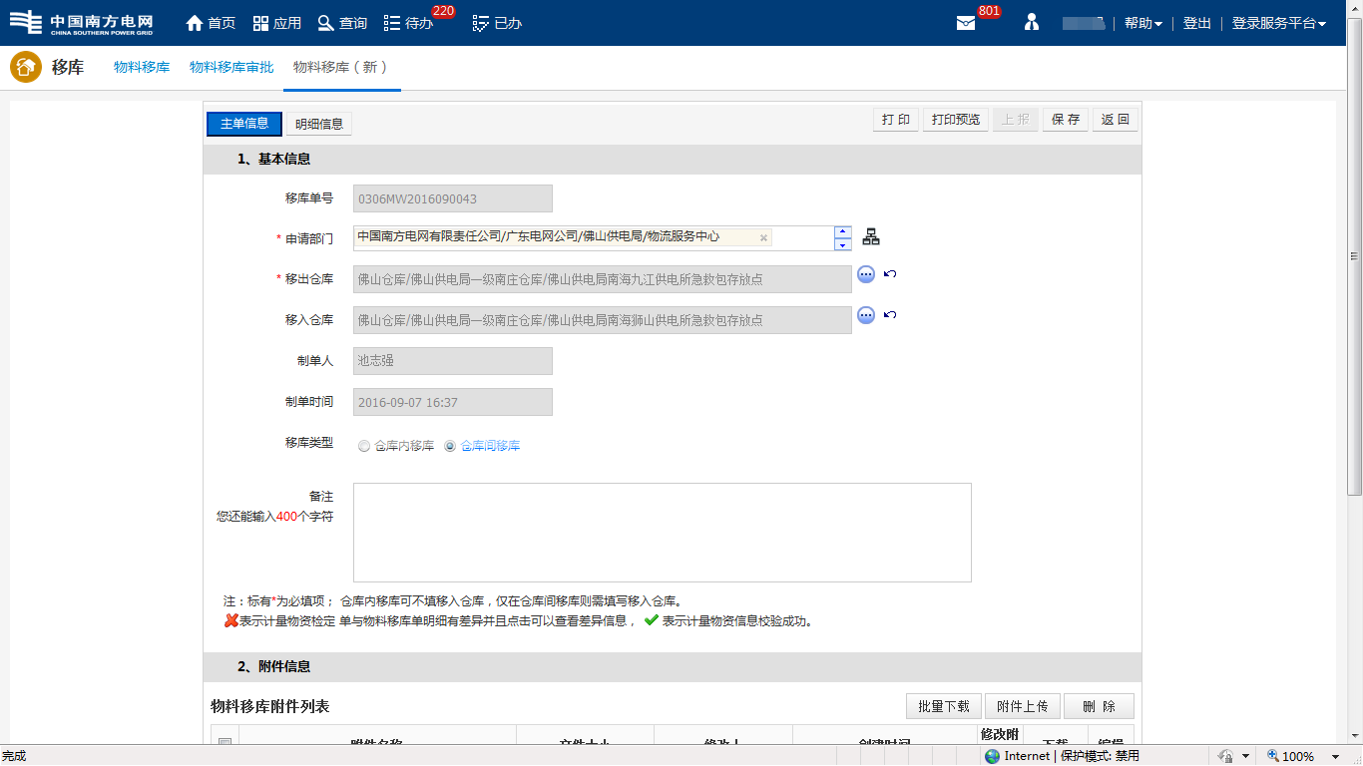

物料移库

* 修改物料移库单等相关业务单据的导出和打印模板，使其体现原值、净值、累计减值信息。

###### 库存物资减值-库存信息

1）业务描述：

库存管理是指物资采购合同签订以后进入供货阶段，物资部门仓储人员根据合同要求组织、安排采购物资的入库、出库、现场到货、调拨以及后期库存物资盘点等业务过程。

2）功能实现：

改造实时库存、历史库存相关功能：

* 新增库存物资的原值、净值、累计减值信息；
* 库存条目增加显示单件物资的列表信息功能，并在列表页面显示物资的原值、净值、累计减值信息，同时可以查看关联的减值单信息；实现效果如下图示：



实时库存

* 新增库存查询条件，包括“是否有减值”、原值、净值、累计减值金额范围等。

###### 库存物资减值-减值申请及审批

1）业务描述：

基于物资减少情况，按照业务管理方法，实现资产减值申请、审批流程。

2）功能实现：

* 新增物资条目拆分功能，对某一条物资明细按指定规则内的颗粒度进行拆分，便于实现按单件物资进行减值操作。
* 新增库存物资减值申请功能，从实时库存中导入需要减值的物资明细，按照单件物资录入本次的减值金额，减值原因等信息，在减值单中可以上传附件。
* 新增库存物资减值审批功能，对减值申请进行审批，审批结束后，系统记录物资的减值信息，在实时库存中可以查看相关的减值记录。
* 新增物资减值记录功能，记录库存物资所有减值记录信息；实现效果如下图示：



记录库存物资

###### 库存物资减值-自动减值

1）业务描述：

基于物资减少情况，按照业务管理方法，实现资产减值申请、审批流程。

2）功能实现：

新增设置库存物资自动减值功能，从实时库存中导入需要自动减值的物资明细，操作人员录入轮换年限，系统可以根据录入的轮换年限自动计算年均减值额，也可以手动修改；设置自动减值后，系统每年根据轮换年限、年均减值额自动减值，当净值为零后，不再进行自动减值；实现效果如下图示：



库存物资自动减值

###### 库存物资减值-单据汇总

1）业务描述：

基于物资减少情况，按照业务管理方法，实现资产减值申请、审批流程。

2）功能实现：

* 新增减值单汇总功能：可按照减值单号、物资品类编码、物资名称、规格型号、开始减值日期等条件查询减值单信息。
* 新增物资减值记录明细汇总功能。
* 新增按时间、物资类别统计库存物资减值情况的功能。
* 改造业务单据查询功能，领料申请单、出库单、盘点单、调拨单、移库单、减值单等各类业务单据增加包含各种价值信息。
* 改造实时库存查询功能，使库存物资能够显示原值、现值、累计减值信息，也可按单件物资查看相应价值；实现效果如下图示：



实时库存

#### 逆向物流管理功能优化

逆向物流管理包括退运物资登记、工程余料鉴定、库存物资鉴定、退运物资预入库、闲置物资入库、报废物资入库、报废物资评估、报废物资处理方案、报废物资处理结果、报废物资出库、闲置资产入库、闲置资产出库等。

根据实际业务需要，报废物资处置由省公司统一招标、拍卖，系统需对报废物资管理、闲置物资再利用功能进行优化，支持省公司集中处理报废物资，具体需要实现的功能如下：

##### 报废物资管理功能优化

1）业务描述：

报废物资是指经物资使用管理部门组织使用价值鉴定，确认没有使用价值的退运物资、及经物资管理部门组织鉴定确认无使用价值的工程余料、经年度鉴定确认为无使用价值的闲置物资和达到轮换年限的储备物资。报废物资管理是指对这类物资进行鉴定、入库、价值评估、拍卖处理以及出库等业务过程。

2）功能实现：

改造报废物资处置功能，以适应“由分子公司统一处置,或供电局自行处理”，供电局接收处置结果”的业务需求；实现效果如下图示：

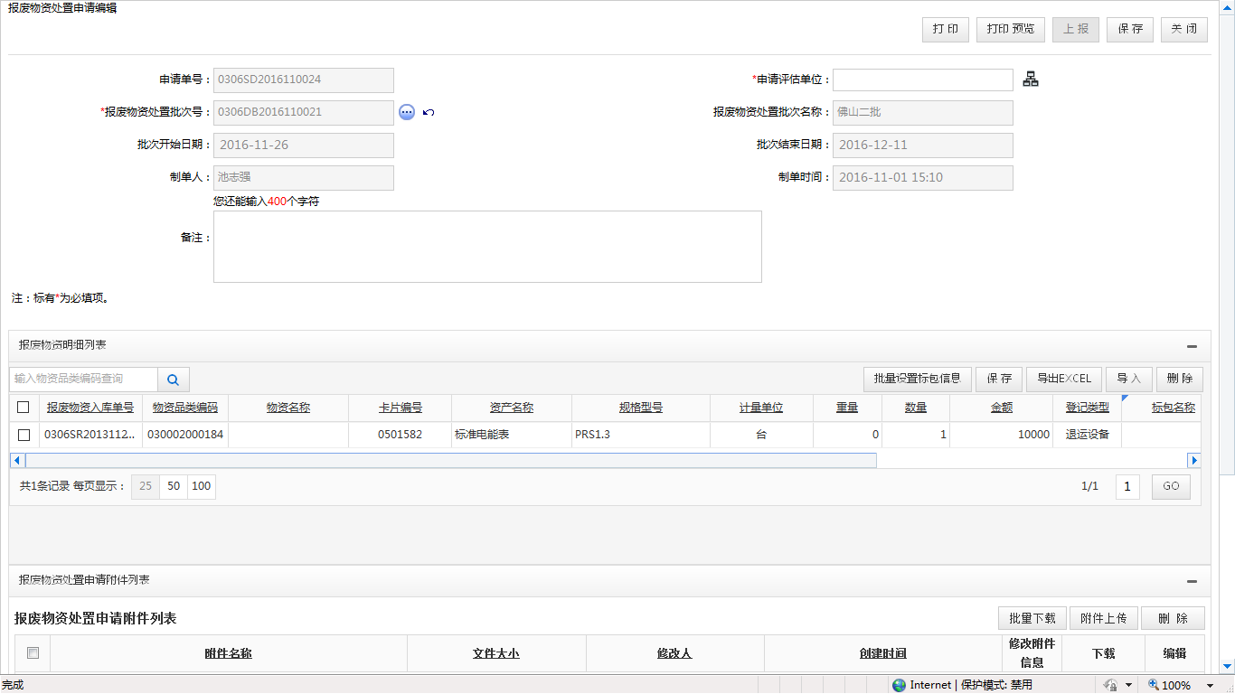

报废物资处置

##### 闲置物资再利用优化

1）业务描述：

闲置物资是指退运物资经物资使用管理部门组织使用价值鉴定、及工程余料、闲置物资和达到轮换年限的储备物资经物资管理部门组织技术鉴定后，确认未丧失物料原应具备的特性、功能，在电网运行或本局其它生产经营、办公等活动中可再使用的物资。闲置物资管理是指对这些物资进行登记、鉴定、入库以及编制闲置物资再利用计划的业务过程。

2）功能实现：

改造闲置物资再利用功能，闲置物资跟踪利用，增加到期未使用的提醒功能（根据入库时填写的使用部门，到达规定日期后，推送给该部门，提醒其进行利用），过期未利用需要重新填写再利用计划

闲置物资再利用统计功能需要按照出库才算利用的方式进行计算，如果是退库的，需要减去退库部分的再利用数量；实现效果如下图示：

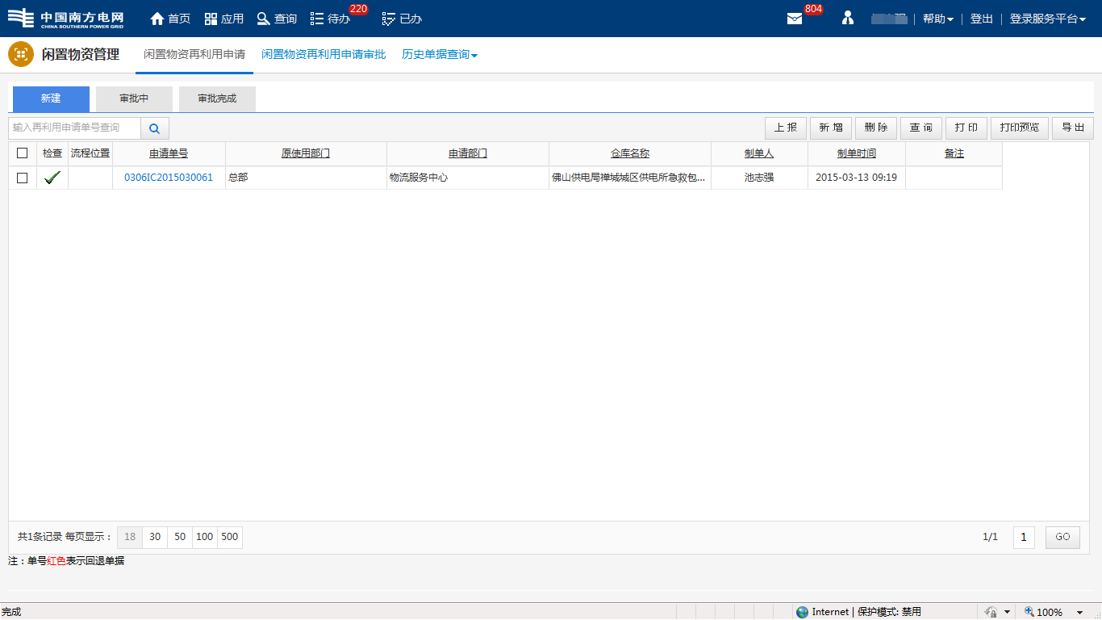

闲置物资再利用

#### 双单位管理相关功能改造

为满足物资的双单位管理的业务要求，系统需在相关模块增加双单位处理功能，包括：计量单位转换关系维护、物资品类编码、需求计划申报、平衡利库、合同签订、合同变更申请、合同变更、履约跟踪、到货通知、到货验收、入库登记、现场到货、入库冲红、现场到货冲红、领料申请、出库登记、储备物资领用、退库、调拨、移库、盘点、库存管理、逆向物资回收、闲置物资入库，并将双单位信息传递到基建、项目、生产等系统，具体需要实现的功能如下：

##### 计量单位转换关系维护

1）业务描述：

为适应双单位业务管理模式，需要实现物资品类编码维护标准计量单位与其它计量单位的换算关系对应，保证物资管理各个环节均能够适应双单位管理。

2）功能实现：

新增计量单位换算关系维护功能，按物资品类编码维护标准计量单位与其它计量单位的换算关系，可增加、删除、修改换算关系。

##### 物资品类编码

1）业务描述：

依据《中国XXX电网有限责任公司物资需求管理办法（修订）》、《中国XXX电网有限责任公司供应链管理手册》的有关条款规定，根据对XXX电网采购的相关物资规格型号、采购量数据进行统计分析，核查各种规格型号的运行情况、应用比例，结合电网规划、建设、经济、节能和技术的发展方向，综合分析评价，科学地精简出XXX电网统一的物资主流型号规格。

2）功能实现：

改造物资品类编码功能，在物资品类编码库、物资品类编码查询、物资品类编码导出等功能中，增加多计量单位换算关系信息，同时增加功能标识其中一种计量单位作为默认计量单位，默认计量单位用于采购业务，其它计量单位根据默认计量单位进行换算，该换算关系信息作为多计量单位的基础数据，应用于后续各个业务模块中；实现效果如下图示：



物资品类编码

##### 需求计划申报

1）业务描述：

各级单位物资需求部门依据《中国XXX电网有限责任公司物资需求管理办法（修订）》、《中国XXX电网有限责任公司供应链管理手册》的有关条款规定，根据公司统一技术、设计及采购标准，依据年度采购计划和公司主要设备材料指导供货周期选择相应采购批次，按项目建设要求实时填报物资需求计划，并经逐级审核及平衡利库后，由物资部门汇总整合形成采购需求计划。

2）功能实现：

改造需求计划申报功能，填报需求计划时，需求计划明细增加多计量单位信息，可按照业务人员输入其中一种计量单位的数量自动换算成其它计量单位的值，方便业务人员按照实际业务需要选择需要的计量单位，能快速直观的检查输入的数量是否有误，同时在导出的模板中增加多单位信息；实现效果如下图示：



需求计划申报

##### 平衡利库

1）业务描述：

各级单位物资需求部门依据《中国XXX电网有限责任公司物资需求管理办法（修订）》，各级物资管理部门汇总物资需求计划，经平衡利库后，按照规定的采购权限逐级上报。

2）功能实现：

改造平衡利库功能：

* 实现省公司、地市局、县局平衡利库功能改造，业务人员可以查看多单位的值，根据实时库存信息及实际业务需要选择其中一种计量单位进行平衡利库，系统自动根据选择的计量单位按照计量单位换算关系计算已利库数量、平衡数量；
* 系统需按照不同的计量单位分别校验最大可平衡利库数量；实现效果如下图示：

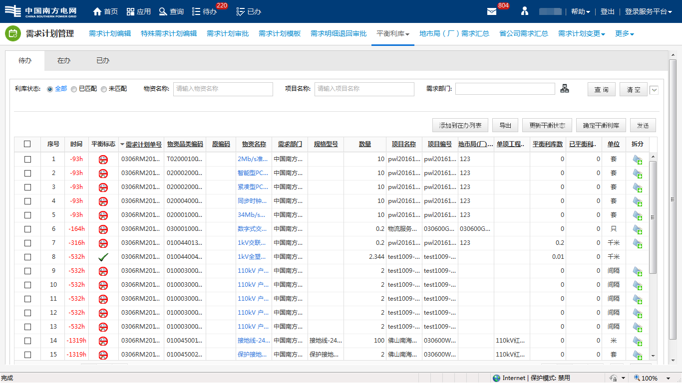

平衡利库

##### 合同签订

1）业务描述：

中标（成交）通知书下达以后，合同专责负责起草物资采购合同，并上报物资部门、财务部及单位领导审批。合同审批完成后，合同专责负责合同打印装订，组织相应商签订实体合同。

2）功能实现：

改造合同签订功能：

* 在合同签订功能中，采购单列表增加多计量单位信息，在生成设备身份证编码时可根据编码对应关系中选择的计量单位生成相应数量的设备身份证编码，以便按照实际业务管理需要生成设备身份证编码，为后续的技术参数录入、实物跟踪提供基础；
* 系统自动在导出的采购明细表、合同供货一览表中增加多单位信息；实现效果如下图示：

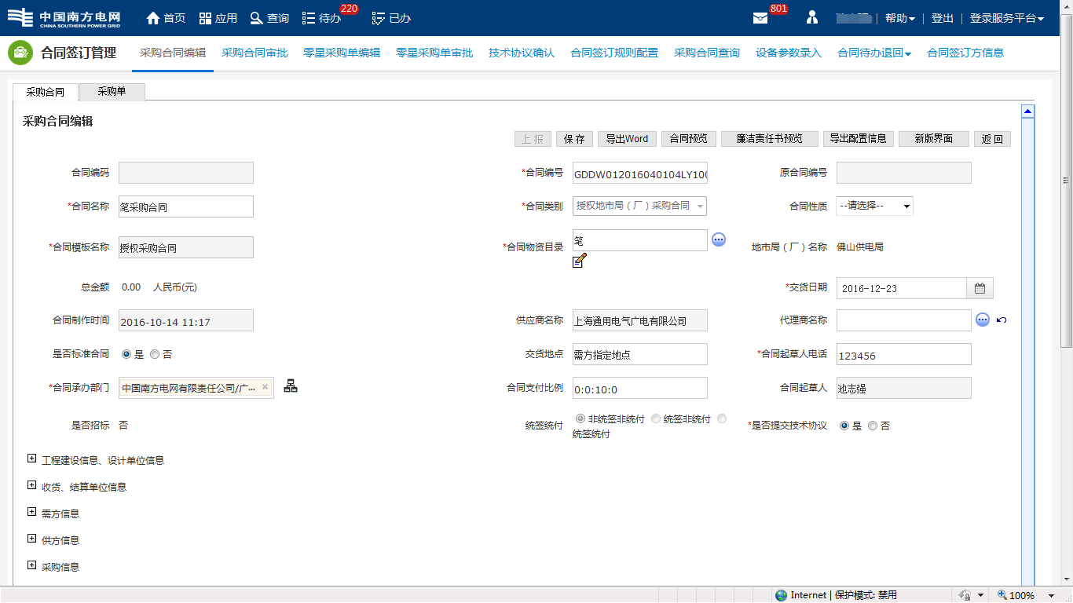

采购合同明细表

##### 合同变更申请

1）业务描述：

合同签约完成以后，可以根据技术变更要求，提出物资变更要求，发起合同变更申请，物资部门接到变更需求后，根据不同的变更性质和范围进行不同的变更处理，并将合同变更结果通报相关部门（单位）审批。

2）功能实现：

改造合同变更申请功能：在合同变更申请功能中，合同变更申请详情页面、合同变更申请审批页面中增加多计量单位信息，业务人员在填报合同变更申请单时，导入原合同明细信息后，可根据实际情况选择一种计量单位输入数量，系统根据输入其中一种计量单位的数量自动换算成其它单位的数量；实现效果如下图示：

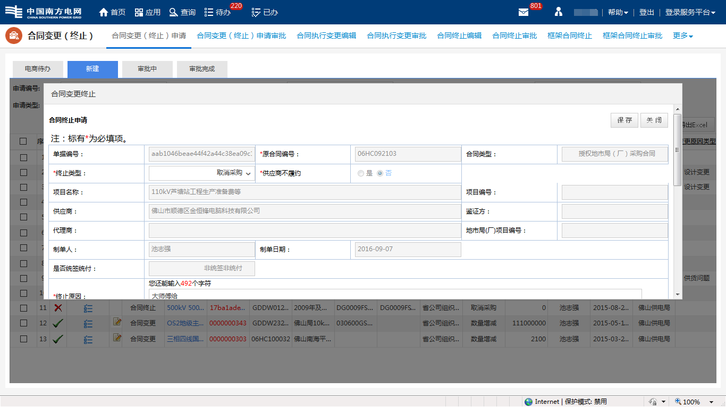

合同变更申请

##### 合同变更

1）业务描述：

合同签约完成以后，可以根据技术变更要求，提出物资变更要求，物资部门接到变更需求后，根据不同的变更性质和范围进行不同的变更处理，并将合同变更结果通报相关部门（单位）审批。

2）功能实现：

改造合同变更功能：在合同变更功能中，合同变更详情页面、合同变更审批页面增加多计量单位信息，系统根据输入其中一种计量单位的数量自动换算成其它单位的数量，合同管理员可根据多单位信息，直观快速核对变更数量是否有误。

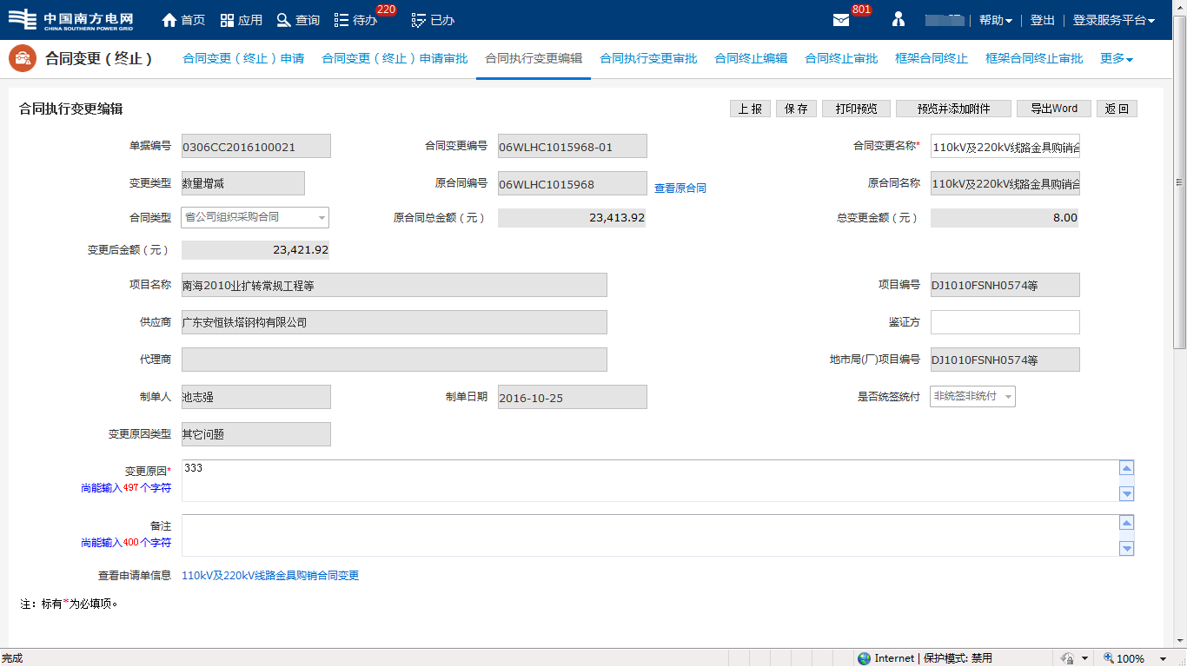

合同变更

##### 履约跟踪

1）业务描述：

合同在执行过程中，对影响合同执行的签约问题、到货问题、服务问题、付款问题或其它问题，履约问题由合同执行单位处理，需上级部门协调的，逐级上报。

2）功能实现：

改造合同履约跟踪功能：在合同履约跟踪待签收、待执行、待交货、待付款、履约完成、已归档页面，合同履约跟踪列表履约明细及拆分明细增加多计量单位信息，系统在导出的合同履约要素表、催交函、紧急催交函、交货承诺书、生产调查函、警告函等函件以及物资供货里程碑进度管控表(项目进度)、物资供货里程碑进度管控表(合同物资)中增加该信息；实现效果如下图示：

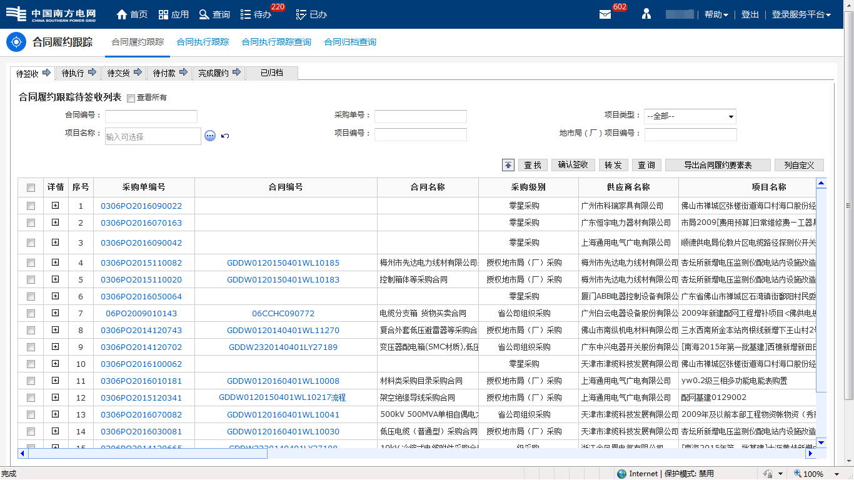

合同履约跟踪

##### 到货通知

1）业务描述：

供电企业依据《中国XXX电网有限责任公司仓储配送管理办法》的有关条款规定，物资货到现场后由需求部门组织验收，物资部门对验收合格物资在物资系统办理到货入库单和现场到货领料单。

2）功能实现：

改造到货通知功能，在到货通知功能中，待办提醒、新建、已发送的到货通知单增加多计量单位信息同时在导出的模板中增加多单位信息；实现效果如下图示：

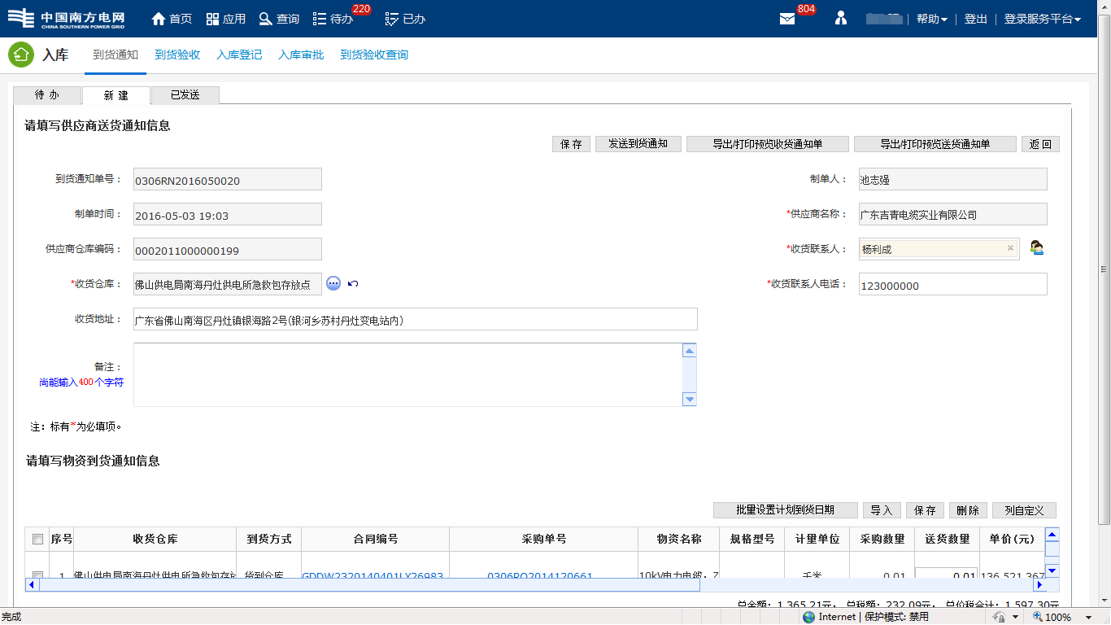

到货通知

##### 到货验收

1）业务描述：

物资部门按合同指定地点组织相关单位及人员对设备材料开展验收工作，包括外观验收、开箱验收等并将验收结果录入物资管理系统，作为到货、入库的依据。

2）功能实现：

改造到货验收功能，在到货验收功能中，待办提醒、新建、完成的到货验收单增加多计量单位信息同时在导出的模板中增加多单位信息；实现效果如下图示：

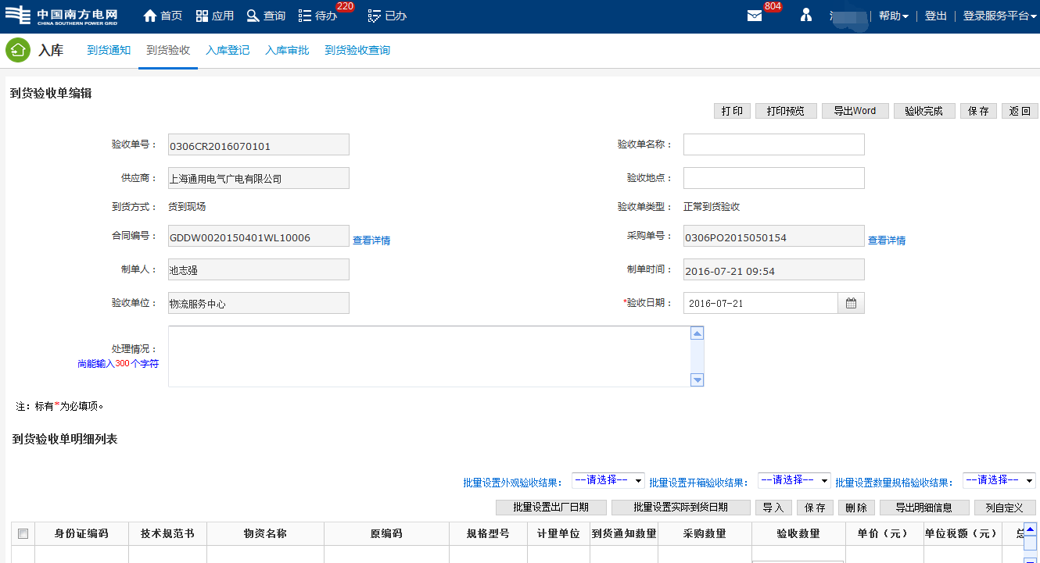

到货验收

##### 入库登记

1）业务描述：

仓管员根据预入库通知、到货验收单、采购单和厂家送来的送货单新建入库单，入库类型为一般入库，对于未签订合同的选择入库类型为特殊入库，填写入库日期、厂家、存放仓库，选择物资具体存放地点和所属的逻辑仓，可以修改本次入库数量。入库单填写完整后上报到入库审批中进行审批。

2）功能实现：

改造入库登记功能，在入库单功能中，待办提醒、新建、审批中、审批完成入库单增加多计量单位信息在导出的模板中增加多单位信息；实现效果如下图示：

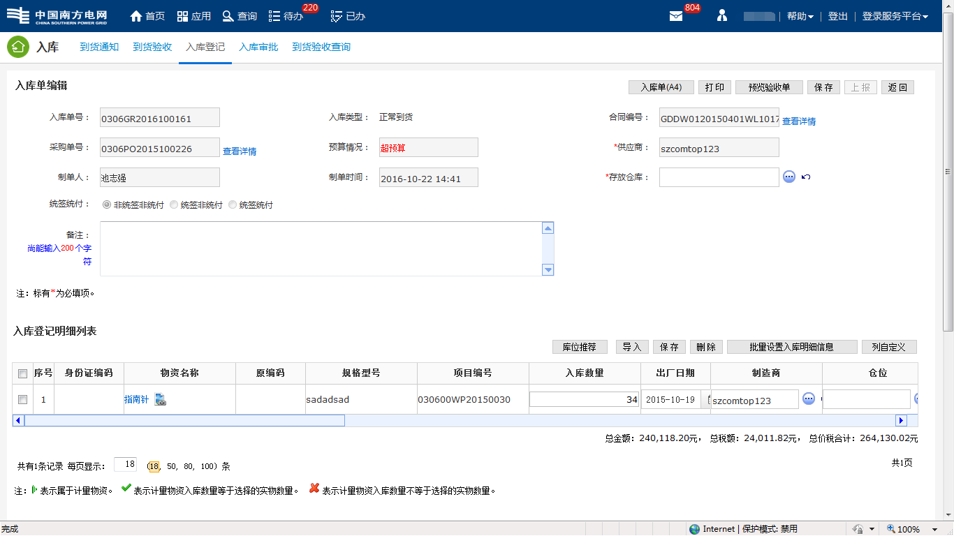

入库登记

##### 现场到货

1）业务描述：

供应商货送到施工现场后，物资部门委托项目经理对物资进行验收，供应商将有项目经理签字的送货单送到物资部配送人员处，由配送人员根据送货单内容在系统办理现场到货手续，编制现场到货单。

2）功能实现：

改造现场到货功能，在现场到货功能中，待办提醒、新建、审批中、审批完成的现场到货单中增加多计量单位信息在导出的模板中增加多单位信息；实现效果如下图示：

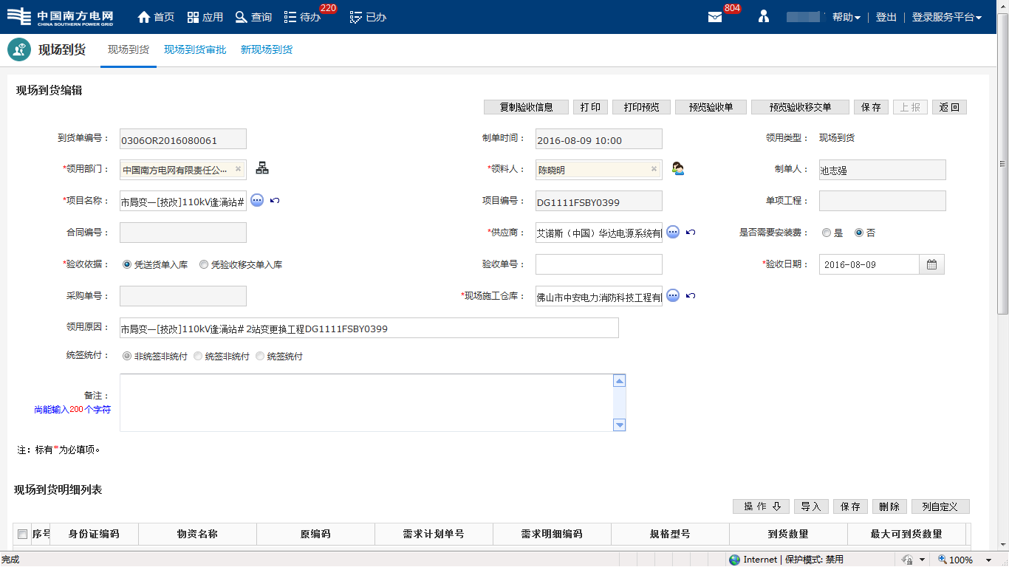

现场到货

##### 入库冲红

1）业务描述：

对于入库数量或者金额有误、或者进行退货，编制入库冲红单进行冲销。

2）功能实现：

改造入库冲红功能，在入库冲红功能中，入库冲红单增加多计量单位信息，同时在导出的模板中增加多单位信息；实现效果如下图示：

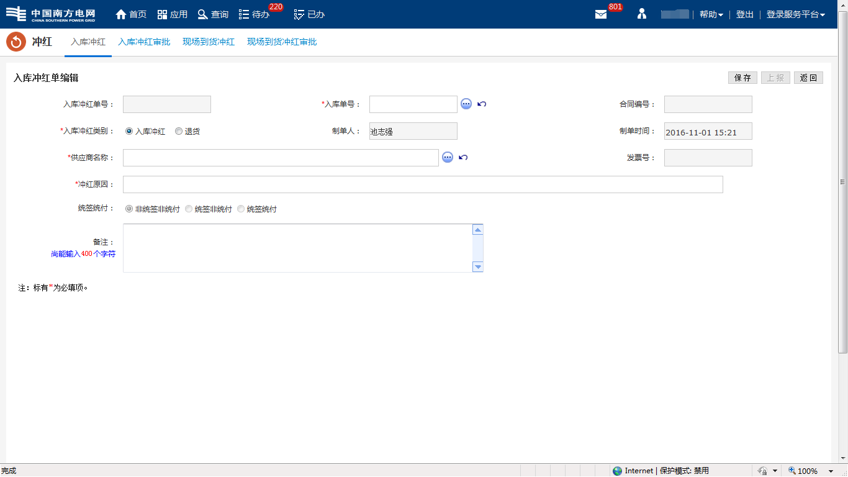

入库冲红

##### 现场到货冲红

1）业务描述：

对于现场到货单有数量或金额错误的编制现场到货冲红单据进行冲销。

2）功能实现：

改造现场到货冲红功能，在现场到货冲红功能中，现场到货冲红单增加多计量单位信息，在导出的模板中增加多单位信息；实现效果如下图示：

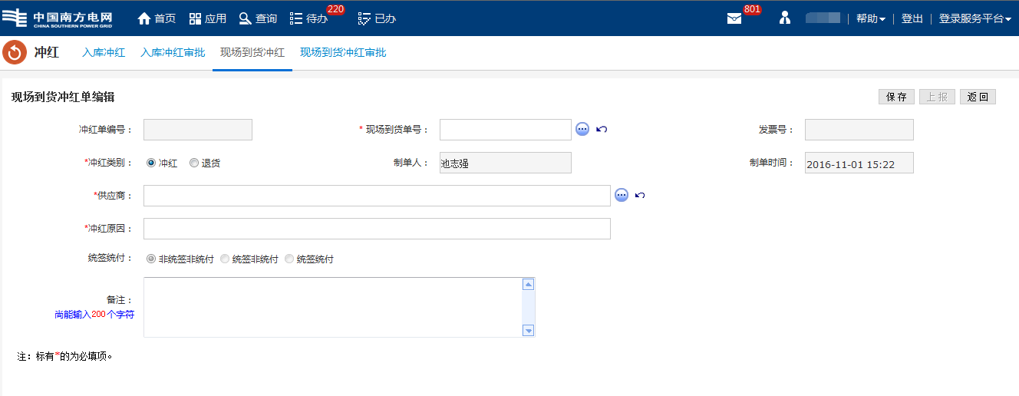

现场到货冲红

##### 领料申请

1）业务描述：

物资到货后，需求部门材料员（或项目经理）根据系统领料提醒，编制领料申请单，并报部门领导审批。

2）功能实现：

改造领料申请功能，在领料申请功能中，待办提醒、新建、审批中、审批完成领料申请单中增加多计量单位信息，，同时在导出的模板中增加多单位信息；实现效果如下图示：

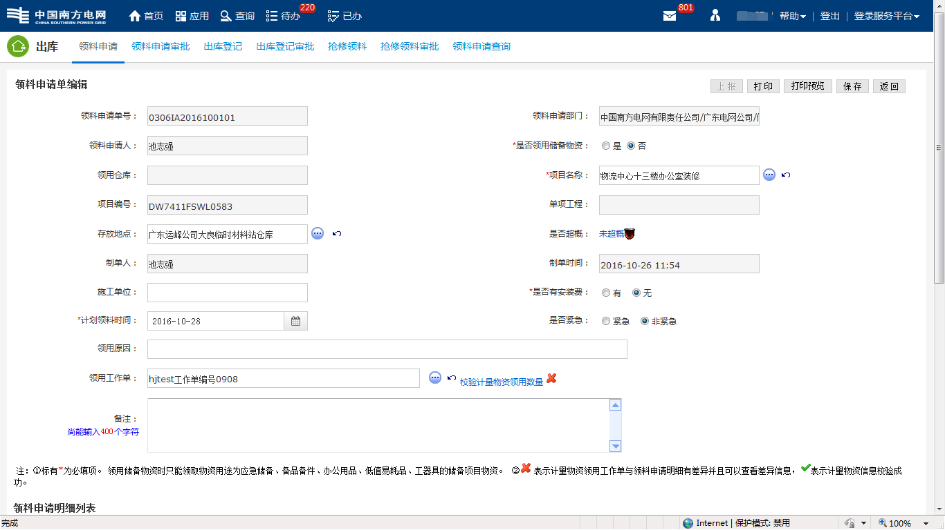

领料申请

##### 出库登记

1）业务描述：

需求部门的领料申请审批通过后，仓管员编制出库登记单，并上报仓库负责人审批。审批通过后，向申请人发料。

2）功能实现：

改造出库登记功能，在出库登记功能中，出库单增加多计量单位信息，，同时在导出的模板中增加多单位信息；实现效果如下图示：

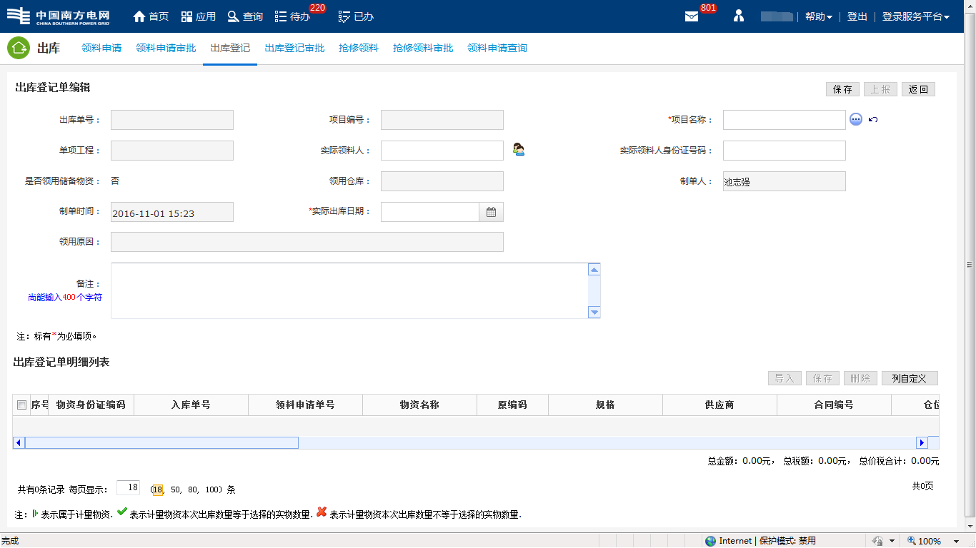

出库登记

##### 储备物资领用

1）业务描述：

依据《中国XXX电网有限责任公司仓储配送管理办法》的有关条款规定，物资需求单位提出领用需求，负责物资出库工作的相关人员（仓管员）进行领用出库。

2）功能实现：

改造储备物资领用功能，在储备物资领用需求汇总，领用物资列表中增加多计量单位信息，同时在导出的模板中增加多单位信息；实现效果如下图示：

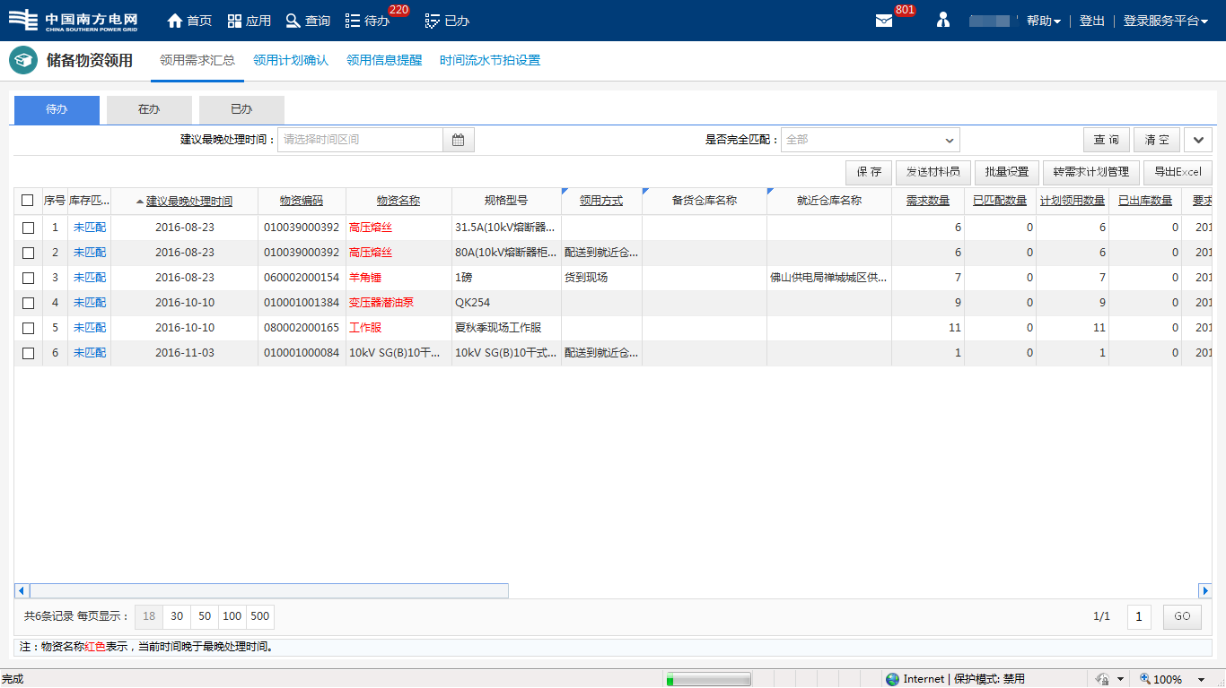

储备物资领用

##### 退库

1）业务描述：

需求部门将出库后不使用或剩余的物资退库仓库，通过物资管理系统编制领料退库单。

2）功能实现：

改造退库功能，在退库功能中，退库单增加多计量单位信息，同时在导出的模板中增加多单位信息；实现效果如下图示：

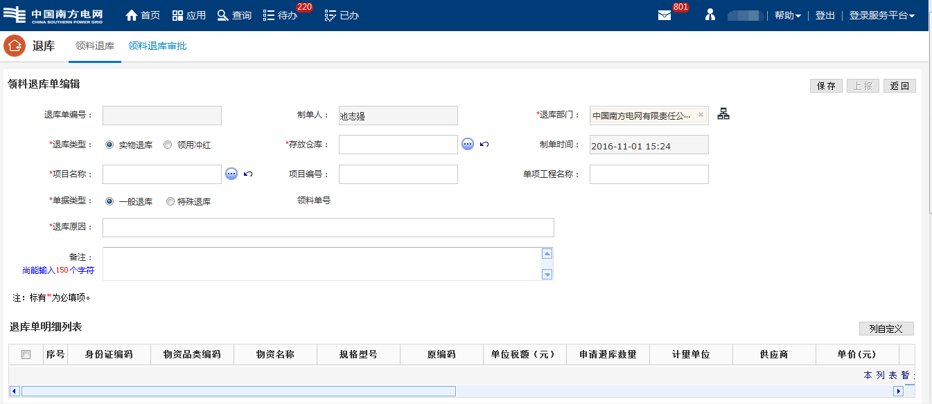

退库

##### 调拨

1）业务描述：

供电企业依据《中国XXX电网有限责任公司仓储配送管理办法》的有关条款规定，两个不同结算单位，一个单位将物资（项目物资、闲置物资、储备物资）调配给另外一个单位使用，调拨单经批准后，调出调入方仓管员对调拨物资进行出入库。

2）功能实现：

改造调拨功能，在调拨单中增加多计量单位信息，同时在导出的模板中增加多单位信息；实现效果如下图示：

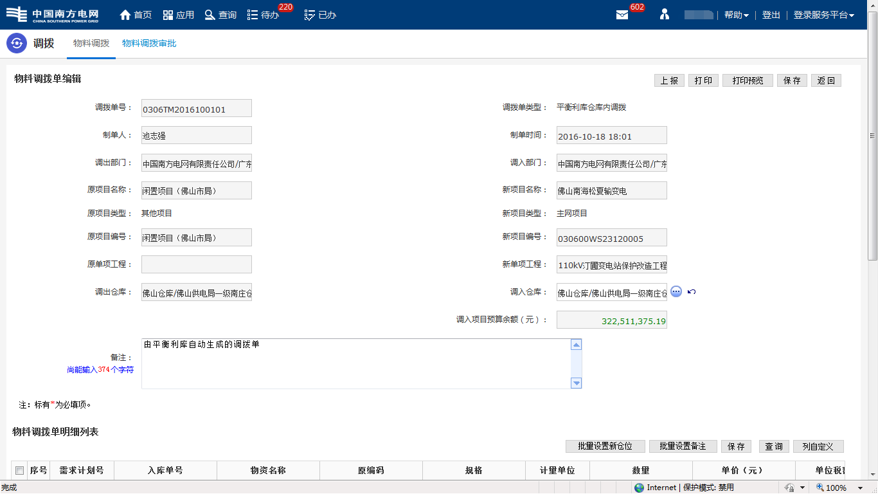

调拨

##### 移库

1）业务描述：

供电企业依据《中国XXX电网有限责任公司仓储配送管理办法》的有关条款规定，根据仓储管理需要对库存物资进行库间移库、库内移库操作，改变物资存储位置。

2）功能实现：

改造移库功能，在办理移库时，业务人员可根据实际情况选择其中一种计量单位编制移库单，在导出的模板中增加多单位信息；实现效果如下图示：



移库

##### 盘点

1）业务描述：

依据《中国XXX电网有限责任公司仓储配送管理办法》的有关条款规定，物资部门定期或临时对库存物资的实际数量进行清查、清点, 对仓库现有物品的实际数量与保管账上记录的数量相核对。

2）功能实现：

改造盘点功能，在盘点单、盘盈入库单、盘亏出库单中增加计量单位换算关系信息，，在导出的模板中增加多单位信息；实现效果如下图示：



盘点

##### 库存管理

1）业务描述：

库存管理是指物资采购合同签订以后进入供货阶段，物资部门仓储人员根据合同要求组织、安排采购物资的入库、出库、现场到货、调拨以及后期库存物资盘点等业务过程。

2）功能实现：

改造库存管理功能，在实时库存、出入库统计月报表中，增加库存物资可用数量、预留数量、库存数量的多计量单位信息，同时在导出模板中增加多单位信息；实现效果如下图示：



库存管理

##### 逆向物资回收

1）业务描述：

逆向物流管理包括退运物资登记、工程余料鉴定、库存物资鉴定、退运物资预入库、闲置物资入库、报废物资入库、报废物资评估、报废物资处理方案、报废物资处理结果、报废物资出库、闲置资产入库、闲置资产出库等。

2）功能实现：

改造逆向物资回收功能，在工程余料登记单、工程结余登记单中增加多计量单位信息，同时在导出的模板中增加多单位信息；实现效果如下图示：

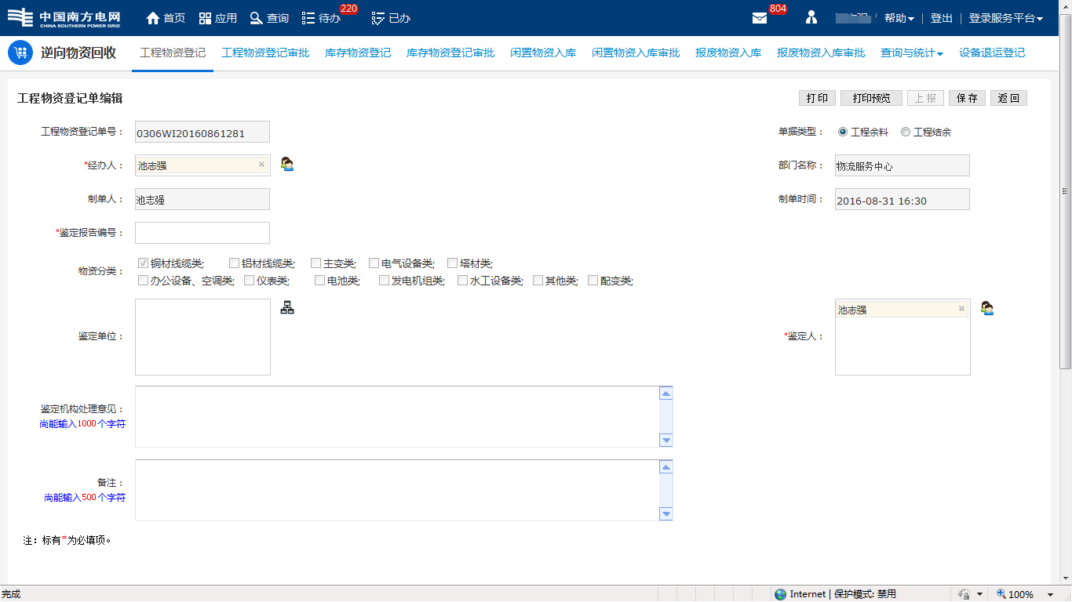

逆向物资回收

##### 闲置物资入库

1）业务描述：

闲置物资是指退运物资经物资使用管理部门组织使用价值鉴定、及工程余料、闲置物资和达到轮换年限的储备物资经物资管理部门组织技术鉴定后，确认未丧失物料原应具备的特性、功能，在电网运行或本局其它生产经营、办公等活动中可再使用的物资。闲置物资管理是指对这些物资进行登记、鉴定、入库以及编制闲置物资再利用计划的业务过程。

2）功能实现：

改造闲置物资入库功能，在闲置物资入库单中增加多计量单位信息，，同时在导出的模板中增加多单位信息；实现效果如下图示：

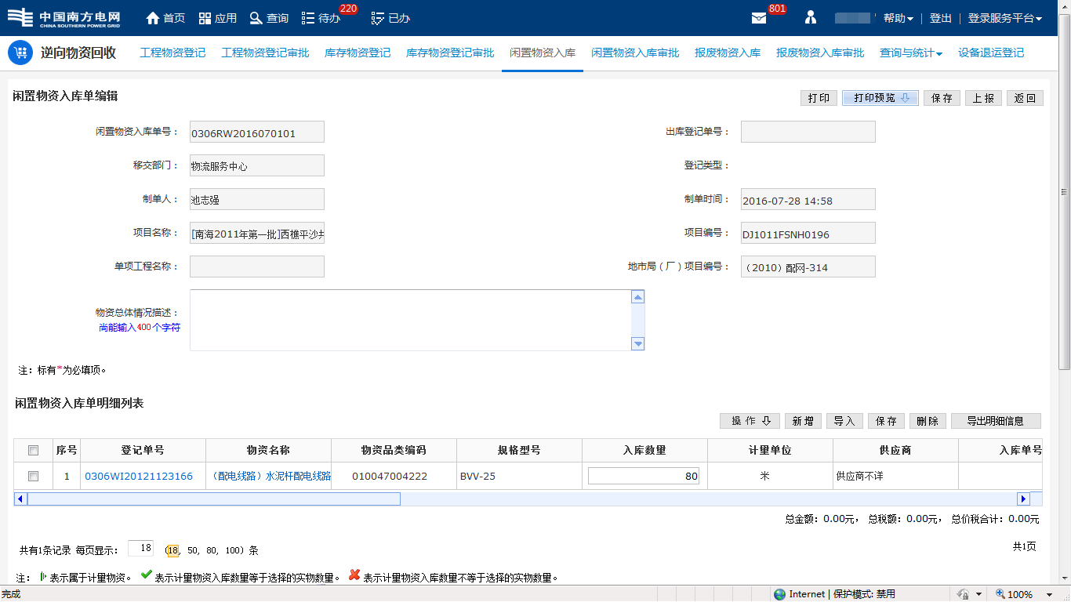

闲置物资入库

##### 基建系统接口

1）业务描述：

在物资系统中完成双单位计量单位改造后，相关信息同步至基建系统。

2）功能实现：

通过系统之间接口集成的方式，物资系统将物资多计量单位换算关系信息、出库单的多计量单位信息同步到基建系统。

##### 项目系统接口

1）业务描述：

物资系统中完成双单位计量单位改造后，相关信息同步至项目系统。

2）功能实现：

通过系统之间接口集成的方式，物资系统将物资多计量单位换算关系信息、出库单的多计量单位信息同步到项目系统。

##### 生产系统接口

1）业务描述：

物资系统中完成双单位计量单位改造后，相关信息同步至生产系统。

2）功能实现：

通过系统之间接口集成的方式，物资系统将物资多计量单位换算关系信息、出库单的多计量单位信息同步到生产系统。

#### 应急物资配送管理

为更好的满足物资配送管理业务需要，需要对应急物资配送管理相关功能进行升级，包括：承运商及应急车辆管理、应急物资调度配送功能完善，具体需要实现的功能如下：

##### 承运商及应急车辆管理

###### 承运商信息管理

1）业务描述：

为保证应急物资及时供应，建立承运商及应急车辆管理机制。

2）功能实现：

新增承运商信息管理功能；实现效果如下图示：

* 管理承运商信息，包括承运商名称、资质、及服务能等。
* 承运商车辆信息，包括车型、运载能力、司机、车况等。

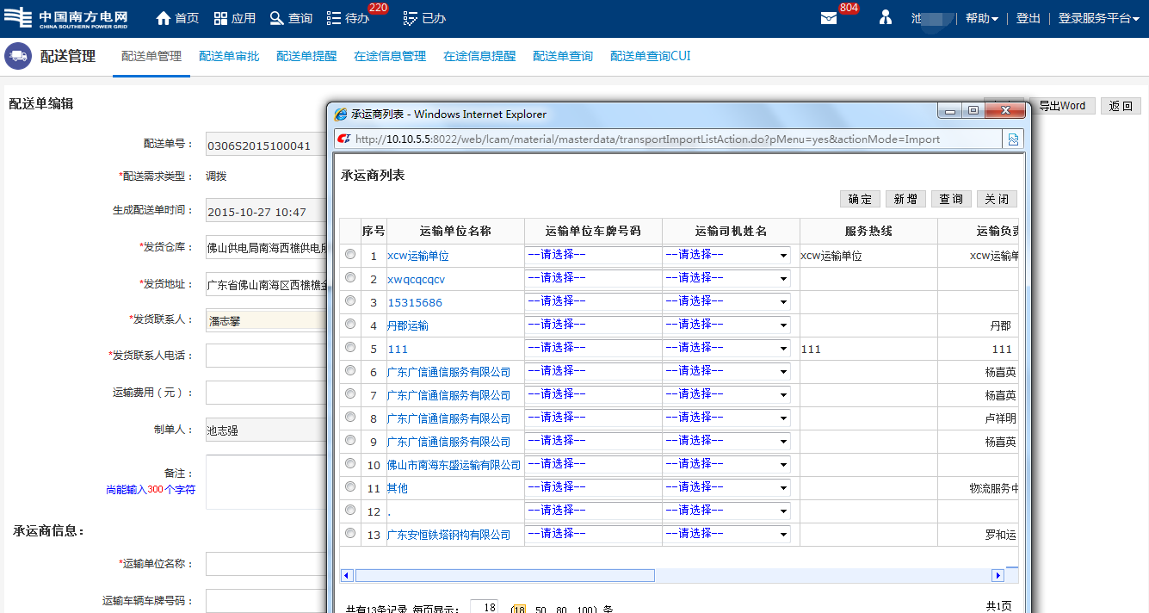

承运商信息管理

###### 配送车辆实时跟踪功能

1）业务描述：

对需要配送过程进行实时监控，及时了解配送信息。

2）功能实现：

新增配送车辆实时跟踪功能；实现效果如下图示：

1. 应急调配车辆数据库，并提供增删改查相关基础维护功能；配送司机登记及维护；

2. 所有车辆GPS定位，入库的车辆实时位置分析，便于确认车辆是否足够，是否需要新增；

3. 车辆数据统计，可用，暂不可用，车辆位置等。

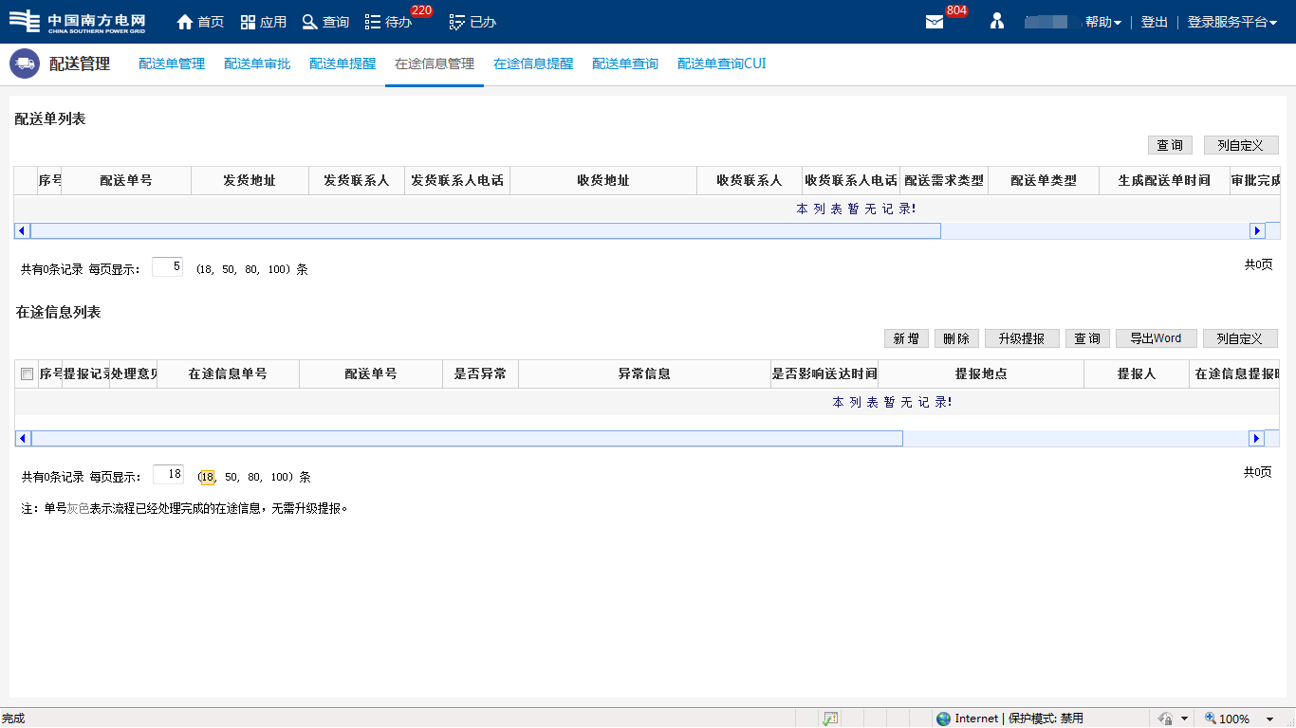

配送车辆实时跟踪

###### 应急需求管理

1）业务描述：

应急储备物资的储备需求由公司各专业部门根据各应急预案要求组织编制，以地市级单位为编制基本单元，根据当地地理范围自然灾害特点及历年救灾物资调配情况，形成储备需求。

各地市级单位物资部门将本地区各类应急储备物资需求进行汇集分析，组织本地区相关专业部门，结合本地区仓库布点及配送网络，按应急响应时效要求，编制一、二级仓库的储备、配送方案，并上报分省公司物资部审核。

2）功能实现：

新增应急需求管理功能：根据台风灾害、故障抢修等应急响应事件，填报物资需求。

##### 应急物资调度配送功能完善

###### 应急物资到货交接地点信息维护

1）业务描述：

对应急物资交接地点、及相关地点之间的具体进行科学分析，保证应急物资及时供应。

2）功能实现：

改造应急物资到货交接地点信息维护功能：

* 增加交接地点信息库，可以从GPS位置中进行定位标记，标记后由相关人员进行描述与补充；
* 交接地点信息分析，分析地理位置，各交接点的距离等。

###### 物资调配平台

1）业务描述：

各分省公司物资部门需组织编制应急配送预案，该预案应针对不同等级的应急响应，包含本分省公司管辖范围内的配送和跨省区调拨配送，预案中配送方式按公司《物资配送管理办法》执行。

2）功能实现：

改造物资调配平台功能：

* 通过调配平台可产看应急物资配送任务信息。
* 通过调配平台可查看当前所有在配送任务情况，并以地图方式查看配送车辆的配送进度。
* 通过调配平台可向配送司机询问在途信息，下达调度指令。

###### 库存物资调配任务下达

1）业务描述：

各分省公司物资部门需组织编制应急配送预案，该预案应针对不同等级的应急响应，包含本分省公司管辖范围内的配送和跨省区调拨配送，预案中配送方式按公司《物资配送管理办法》执行。

2）功能实现：

改造库存物资调配任务下达功能：

* 移动端业务实现，在进行库存匹配后，可以通过移动端实现任务下达；
* 任务跟踪，下达后可以进行实时跟进，对任务进度所处环节，配送地理位置等进行查看；
* 历史任务统计与分析。
* 建立任务模板，可以选择进行参考

###### 应急物资现场到货、交接、发放移动作业

1）业务描述：

供应商应急物资送到施工现场后，物资部门委托项目经理对物资进行验收，供应商将有项目经理签字的送货单送到物资部配送人员处，由配送人员根据送货单内容在系统办理现场到货手续，编制现场到货单。

2）功能实现：

改造应急物资现场到货、交接、发放移动作业功能：

* 条码关联，使用条码优化现场作业保证快速、准确的进行收、发、移、交接等业务；
* 快速申请现场仓库，实现输入地理位置即可快速在该位置处申请现场仓库，保证收、发、移、交接等业务的顺利进行；
* 实时GPS定位，途中的调配情况能够第一手时间掌握进行更合理的分配

###### 应急物资配送过程移动跟踪

1）业务描述：

各分省公司物资部门需组织编制应急配送预案，该预案应针对不同等级的应急响应，包含本分省公司管辖范围内的配送和跨省区调拨配送，预案中配送方式按公司《物资配送管理办法》执行。

2）功能实现：

改造应急物资配送过程移动跟踪功能：

* 新增配送跟踪移动端，在配送过程中，配送司机可查看配送任务、地图导航并接收调度指令；
* 在配送过程中，司机可通过移动端使用文字、图片、语音等方式反馈在途信息（譬如交通事故、爆胎等）；
* 供应商、配送司机、物资部、物资接收人员可以通过移动终端建立群组，及时讨论反馈配送的问题或应用进度。
* 实现GPS车辆定位与位置共享，让组织成员能及时选择最佳路线保证到货时间与路途的安全。
* 通过移动端应用向调配平台自动传送配送进度，包括：当前位置、配送路线、配送时间信息（包括：发运时间、预定到货时间、当前时间、预计到达时间等）。

###### 应急物资到货管理

1）业务描述：

供应商应急物资送到施工现场后，物资部门委托项目经理对物资进行验收，供应商将有项目经理签字的送货单送到物资部配送人员处，由配送人员根据送货单内容在系统办理现场到货手续，编制现场到货单。

2）功能实现：

改造应急物资到货管理功能：

* 物资配送到施工现场后，由调入方指定人员到现场签收。
* 可通过移动终端查看待验收物资信息，包括：待验收物资基本信息、供应商信息、配送单位信息等；
* 通过扫描物资上的条形码信息，记录对应物资的验收信息，可对验收物资进行拍照并上传，记录验收信息，可在移动终端进行签字确认，记录签字信息并完成签收，通过移动终端及时反馈签收情况。
* 快速申请现场仓库功能，避免因为仓库数据的不及时而导致到货签收的问题；

###### 应急物资发放管理

1）业务描述：

依据《中国XXX电网有限责任公司应急物资管理办法》，各单位做好应急储备物资的信息录入管理工作，通过物资管理信息系统及时登录、填报应急储备物资入库、保管、出库等信息。

2）功能实现：

改造应急物资发放管理功能：

* 物资需求明确后，由调出方指定人员进行出库操作；
* 可通过移动终端查看待出库物资信息，包括：待出库物资基本信息、供应商信息、需求方信息等；
* 通过扫描物资上的条形码信息，记录对应物资的出库信息，可对出库物资进行拍照并上传，记录出库信息，可在移动终端进行签字确认，记录签字信息并完成出库，通过移动终端及时反馈出库情况。

#### 应急物资调配信息监控与分析

为了进一步提升应急物资管理能力，全面了解应急物资相关情况，需要实现日常情况及储备物资库存情况监控、应急过程监控、应急成本分析、储备量合理性分析、库存分布情况分析、仓库分析、业务单据汇总等功能，具体需要实现的功能如下：

##### 日常情况，储备物资库存情况监控

1）业务描述：

依据《中国XXX电网有限责任公司应急物资管理办法》，完成应急储备物资定额标编制、采购等业务，保证应急物资储备。

2）功能实现：

新增日常情况，储备物资库存情况监控功能：

* 创建物资属性分类，并且可以根据分类进行筛选，实现多选（网公司统筹储备、省公司统筹储备、自然灾害专项储备、地市局统筹储备）
* 地图展示，通过地图分别展示各存放点网统筹及省统筹物资储备、自然灾害专项储备、地市局统筹储备的上限、下限及库存数量，当库存数量低于储备下限时发出提示。
* 低于储备下限提示后，可以在当前页面直接点击需补货的物资进行页面跳转，并按照一定规则（规则待讨论）生成相应补货需求。

##### 应急过程监控

###### 应急响应启动时，物资调配准备情况统计

1）业务描述：

依据《中国XXX电网有限责任公司应急物资管理办法》，针对不同应急响应级别，采用不同应急措施，保证应急物资及时供应、配送。

2）功能实现：

新增应急响应启动时，物资调配准备情况统计功能：

* 默认地图模式全省库存情况展示，提供详细查询。包括物资存放点，库存量，距离应急点的最佳路途耗时数。
* 地图模式逐级细化进行库存查看，例如选中湛江市之后，地图展示湛江市的库存分布情况，包括物资存放点，库存量，距离应急点的最佳路途耗时数等
* 模拟配送，实现不同线路推荐与耗时预估值，识别可能风险并制定规避措施库；

###### 应急响应期间，物资调配进度跟踪

1）业务描述：

依据《中国XXX电网有限责任公司应急物资管理办法》，在应急响应期间，全程进行应急物资调配跟踪，保证配送工作高质量完成。

2）功能实现：

新增应急响应期间，物资调配进度跟踪功能：

* 分级跟踪，网、省、地进行实时监控；
* 监控点包括但不限于，需求量、已配送完成数、配送中需求数、准备配送阶段数、配送中的预计剩余到货时间；配送的GPS实时位置共享；
* 即时通讯，例如可以考虑企信群组，自动导入调配小组所有成员，方便沟通与位置共享等；

###### 应急响应结束后，物资调配情况统计

1）业务描述：

依据《中国XXX电网有限责任公司应急物资管理办法》，在应急响应结束后，综合分析配送及时性、应急物资匹配情况，并完成应急物资回收。

2）功能实现：

新增应急响应结束后，物资调配情况统计功能：

* 用车情况分析，包括但不限于车次统计，每次出车任务的耗时，对途中临时事故的记录等；
* 总需求量分析，包括但不限于需求完成情况，响应及时情况，匹配准确情况等；

###### 应急物资调配情况分析、总结

1）业务描述：

针对应急物资调配情况进行分析、总结，发现规律，以及出现的问题解决方法。

2）功能实现：

新增应急物资调配情况分析、总结：

* 创建总结报告模板库，可以调用模板库生成总结报告，并支持在线编辑word进行调整；
* 模板库由指定人员进行维护；
* 模板内容具体由XXX电网提供，系统承建方协助；

###### 应急物资调配资料对比分析

1）业务描述：

完成应急物资调配电子资料归档，多维度对比分析，历次应急调配事件，包括需求量，耗时情况，响应及时情况等，为以后同类应急响应事件提供参考。

2）功能实现：

新增应急物资调配资料对比分析功能：

1. 电子资料归档，对应急过程中的各项电子附件进行分类归档汇总；包括出车及配送途中的照片记录等；

2. 对比分析，历次应急调配事件进行对比分析。在需求量，耗时情况，响应及时情况等方面展示对比图，对比对象由用户自行选择；

##### 应急成本分析

###### 物资使用量分析

1）业务描述：

构建物资使用量分析模型，对历次应急物资使用进行多维度综合分析，供管理者处理类似事件参考，辅助决策。

2）功能实现：

新增物资使用量分析功能：根据物资品类、物资供应类型、供应单位等信息从应急项目使用物资的数量、金额等维度分析应急项目中的使用物资量成本，并形成应急项目物资使用量分析报表；

###### 配送成本分析

1）业务描述：

构建配送成本分析模型，分析历次应急物资配送成本，为科学规划配送机制提供数据参考。

2）功能实现：

新增配送成本分析功能：根据配送车型、配送时间等信息从配送的次数维度分析应急项目中的配送成本，形成应急项目物资配送报表；

###### 物资损失量分析

1）业务描述：

构建物资损失量分析模型，分析历次应急物资损失量，形成多维度报表，供业务管理者参考。

2）功能实现：

新增录入损坏物资清单功能，根据业务人员录入的损坏物资清单分析应急项目中损失物资量成本，并形成统计报表；

###### 应急事件总成本以及分布情况分析

1）业务描述：

构建应急事件总成本以及分布情况分析模型，分析应急事件总成本以及损失分布情况，辅助应急物资成本科学管理。

2）功能实现：

新增应急事件总成本以及分布情况分析功能：根据应急项目中“使用物资量成本、配送成本、损失物资量成本”等信息，分析应急事件的总成本及成本分布情况。

##### 储备量合理性分析

1）业务描述：

构建储备物资储备分析模型，为科学规划储备物资储备量提供实际数据分析支撑。

2）功能实现：

新增储备量合理性分析功能：主要从储备物资品类在历史应急事件中的使用率、每类物资的储备量与历史应急事件的物资需求量的比例等进行分析，形成储备量合理性分析报告。

##### 库存统计情况分析

1）业务描述：

构建库存统计情况分析模型，为科学规划应急物资库存管理，提供科学库存统计分析。

2）功能实现：

新增库存统计情况分析功能：对“施工现场仓库库存、供应商库存、仓库储备物资库存、仓库闲置物资库存、仓库项目物资库存”等进行库存统计。

##### 仓库分析

###### 仓库数据分析

1）业务描述：

构建仓库数据分析模型，分析物资周转率、库存周转率、储备物资库存周转率，为业务管理人员或应急调度人员提供仓库数据参考，辅助仓库管理。

2）功能实现：

新增仓库数据分析功能：

1） 统计仓库的库存物资周转率：

2） 横向对比各个仓库的库存周转率；

3） 统计各种类别的储备物资库存周转率；

4） 按照时间（月份/季度/年度）维度，统计分析库存物资的趋势。

###### 仓库监控

1）业务描述：

监控仓库总体情况，科学分析库存相关数据，为应急物资调配提供数据参考。

2）功能实现：

新增仓库监控功能：可以展示仓库的总体情况，包括库存水平、周转率、出入库次数、出入库金额等。

##### 业务单据汇总

1）业务描述：

针对应急管理全过程涉及的业务表单进行汇总管理，使相关业务单据查询更加便捷，辅助管理。

2）功能实现：

新增业务单据汇总功能：主要包括应急需求计划单、需求计划单明细信息、应急调拨单、应急调拨单明细信息、临时入库单、临时入库单明细信息、临时出库单、临时出库单明细信息、应急配送单、应急配送单明细信息、施工现场仓库库存登记单、施工现场仓库库存登记明细信息、供应商库存登记单、供应商库存登记明细信息、可调配库存等业务单据的汇总。

#### 物资管理系统业务模块性能优化

整体提升物资管理系统业务模块性能，确保系统的稳定高性能，主要优化的业务模块包括：中标成交通知书模块、合同管理模块、品控管理、库存周转率微件、仓储查询统计、大批量附件异步处理、框架分配模块优化，具体优化的内容如下：

##### 中标成交通知书模块

改造中标成交通知书模块，由于中标成交通知书模块由于业务需要需要批量生成中标成交通知书，但由于数据量非常大，导致功能运行缓慢。

本项目将采用优化sql，异步队列、多线程等技术提升系统功能运行性能。

##### 合同管理模块

改造合同管理模块，合同管理是物资系统用户使用最频繁，最重要的功能之一，但由于系统运行时间长，积累了大量的历史数据，导致与合同相关的查询统计模块(批复签约情况统计、采购合同查询、新采购合同查询、合同执行跟踪查询、合同签订情况统计、产品签约量汇总统计、合同履约跟踪查询、合同归档查询)存在查询反应慢的问题，批量数据导出查询的数据容易造成系统运行缓慢。

本项目将通过对查询sql优化，采用查询中间表等方式对这些模块进行性能优化。

##### 品控管理

品控相关模块，主要涉及合同履约业务管理模块，包括品控监造、专项抽检、到货抽检等，由于是针对合同进行业务操作，合同模块数量量大，导致系统处理较慢的问题。

本项目将通过对品控监造计划、专项抽检、到货抽检等模块进行功能优化，提升功能响应速度。

##### 库存周转率微件

改造库存周转率微件，该微件需要统计全省的出入库操作记录，以便计算得出周转率。但随着库存管理业务的使用，出入库操作记录的数据会快速增长，容易因为业务数据量太大而导致此处的统计较慢。

本项目将通过对查询sql优化，采用查询中间表等方式对这些模块进行性能优化。

##### 仓储查询统计

改造仓储查询统计，综合入库查询、综合领料查询、移库调拨查询、库存物资统计查询功能是用户使用频率较高的查询统计功能，以上功能统计涉及的业务都是使用很频繁的，因此数据增长也比较快，可能会由于数据量较大而导致功能运行缓慢。

本项目将通过对查询sql优化，数据表分区、采用查询中间表等方式对这些模块进行性能优化。

##### 大批量附件异步处理

改造大批量附件异步处理机制，部分业务存在大批量附件的处理，当多用户同时操作时，可能出现系统响应较慢，附件处理时间较长的问题。

本项目将通过使用异步处理技术，在服务器闲时再处理处理大批量附件上传，主要包括批量生成中标通知书、生成合同文本、现场到货批量等功能模块。

##### 框架分配模块优化

改造框架分配模块，由于网省采购集中度越来越高，框架采购的物资范围越来越广，需分配数据越来越多，当数据量越来越大，系统可能出现框架分配方案待办提醒页面加载慢, 生成框架分配方案耗时长、框架分配方案明细列表页面卡顿、批量设置供应商页面加载慢等问题。

本项目建设将通过对页面的操作进行优化调整，增加进度提示，优化查询sql，对循环操作数据库代码进行重构等优化方式提升性能及用户体验，提高框架分配方案待办提醒页面加载速度；减少待办提醒页面生成框架分配方案耗时；避免框架分配方案明细列表页面卡顿；减少批量设置供应商时耗；提高批量设置供应商页面加载速度。

### 投资计划管理系统升级改造建设方案

基于前期项目需求分析与概要设计阶段成果，根据项目实际建设要求，投资计划管理系统升级改造主要涉及生产技改投资项目储备库管理，修理项目投资项目储备库管理，统计分析，任务子项划分及分析预测，规划库及前期项目改造，用户迁改项目改造，电网建设项目前期管理深化应用，科技项目批次管理功能优化，优化前期费投资计划、项目前期管理、投资计划统计功能，销号项目投资计划管理，计划编报及平衡工具，投资计划编报进度跟踪，信息化项目投资计划管理，投资计划管理系统业务模块性能优化，具体如下：

#### 生产技改投资项目储备库管理

通过规范准入条件，项目关联设备后通过设备的运行信息来通过系统预审，同时新增项目准入和理性分析、自查以及相关项目审查环节审批功能固化，功能要求如下：

##### 固化准入条件

1）业务描述：

根据规划项目规划成果，固化项目准入条件，由各建设单位项目前期储备项目负责人员填写项目规划相关信息，提交前期储备项目入库申请的功能。设备部的项目规划审查，计划部也是进行参与审查，项目规划库等同于前期项目储备库。

2）功能实现：

改造项目准入条件，将准入条件、准入条件应用细则、优先级别、项目标准命名、实施必要性（改造目的）的对应关系在系统中进行固化，规范生产技改投资项目准入管理，具体如下：

* 准入条件：为进一步规范公司技改项目立项管理，提升项目投资效益，根据2015年度《生产技改准入条件及预算标准》对已固化的准入条件适应性完善。项目属性根据准入条件对应的项目实施方案进行划分，立项时应根据项目实施内容选择对应项目属性下的准入条件。其中，技改项目属性划分为更换类、加装类、购置类、改造类。
* 项目优选级别：根据准入条件自动关联项目优选级别，在编制投资计划时根据项目轻重缓急按照I类（必须实施）、II类（优先保障）、III类（合理安排）、IV类（严格控制）用于项目优选排序，合理安排投资。

##### 可研报告编制时项目关联设备清单并检查

1）业务描述：

生产技改可研报告是可行性研究报告或项目申请书的统称。单项投资总额在业务规定金额以上，并包含施工设计的项目须编制项目可行性研究报告，其他项目（含应急项目）须编制项目申请书，可研批复后，项目进入项目储备库并作为年度投资计划的来源。

2）功能实现：

改造项目关联设备机制，建立项目与设备关联评价模型，对关联设备进行自动检查，对于关联设备不准确，不完整的技改项目进行预警提示；具体如下：

* 将关联设备设置为刚性要求，保证其数据完整性。
* 指导用户关联设备。在关联设备时，项目申报人员针对不同的项目属性对应给出关联设备的提示，指导用户正确而完整的关联改造设备清单。
* 部分字段信息的自动生成。主要改造设备及数量、旧设备厂家、旧设备投资时间、项目主要建设内容等字段信息根据选取的设备按照特定的格式自动生成。
* 优化项目基本信息页面的展示内容，将基本信息、设备成本信息、设备运行信息等有效立项依据信息同时集中在一个页面中展示出来，方便用户审查。

##### 项目准入合理性分析，生成自评表

1）业务描述：

针对生产技改项目准入进行综合分析，由可研编制单位进行自评，以供准入评审参考。

2）功能实现：

新增项目准入分析功能，实现项目准入合理性分析，并生成自评表；具体如下：

* 能够通过系统来分析的准入条件，将结构化的有效立项材料固化到系统中，形成对比项。
* 抽取技改项目对应设备清单的基本信息、投运信息、设备状态评价信息、设备缺陷信息、设备事故事件信息、设备试验检验信息等生产运行相关信息。
* 针对可以通过系统来分析的准入条件进行对比分析，针对每个对比项系统给出结论。也可以设定各个对比项相应的权重，定义标准评分，生成项目自评表。

##### 可研报告、投资计划、调整计划环节进行项目审查

1）业务描述：

在可研报告、投资计划、调整计划环节实现项目审查，实现项目审查精细化管理。

2）功能实现：

改造项目审查功能，可研报告、投资计划、调整计划环节进行项目审查；具体如下：

* 在项目的可研审查、投资计划、调整计划审查环节，通过生成项目自评表来进行审查。优化项目基本信息页面的展示内容，将基本信息、设备成本信息、设备运行信息等有效立项依据信息同时集中在一个页面中展示出来，方便用户审查。
* 完善项目审查时的组合查询条件，增加“预算标准”、“准入条件”、“设备类别”、“项目属性”等等。

#### 修理项目投资项目储备库管理

通过规划准入条件，项目关联设备后通过设备的运行信息来通过系统预审，同时新增项目准入和理性分析、自查以及相关项目审查环节审批功能固化，功能要求如下：

##### 固化准入条件

1）业务描述：

根据规划项目规划成果，固化项目准入条件，由各建设单位项目前期储备项目负责人员填写项目规划相关信息，提交前期储备项目入库申请的功能。设备部的项目规划审查，计划部也是进行参与审查，项目规划库等同于前期项目储备库。

2）功能实现：

改造项目准入条件，将准入条件、准入条件应用细则、优先级别、项目标准命名、实施必要性（改造目的）的对应关系在系统中进行固化，具体如下：

* 准入条件：为进一步规范公司修理项目立项管理，提升项目投资效益，根据2015年度《生产修理准入条件及预算标准》对已固化的准入条件适应性完善。修理项目属性划分为大修、日常维修。
* 项目优选级别：根据准入条件自动关联项目优选级别，在编制投资计划时根据项目轻重缓急按照I类（必须实施）、II类（优先保障）、III类（合理安排）、IV类（严格控制）用于项目优选排序，合理安排投资。
* 实施必要性：实施必要性（改造目的）根据准入条件应用细则主要解决问题编制，体现项目实施的主要目的，技改项目同时提供对应的技术改造目的。

##### 项目与设备关联检查及评价分析

1）业务描述：

修理项目可研报告是可行性研究报告或项目申请书的统称。单项投资总额在业务规定金额以上，并包含施工设计的项目须编制项目可行性研究报告，其他项目（含应急项目）须编制项目申请书，可研批复后，项目进入项目储备库并作为年度投资计划的来源。

2）功能实现：

改造项目与设备关联功能，实现项目与设备关联检查及评价分析，具体如下：

* 将关联设备设置为刚性要求，保证其数据完整性。
* 指导用户关联设备。在关联设备时，项目申报人员针对不同的修理类型对应给出关联设备的提示，指导用户正确而完整的关联改造设备清单。
* 优化项目基本信息页面的展示内容，将基本信息、设备成本信息、设备运行信息等有效立项依据信息同时集中在一个页面中展示出来，方便用户审查。

##### 可研报告编制时根据修理项目有效立项材料进行准入分析，并生成自评表

1）业务描述：

针对修理项目准入进行综合分析，由可研编制单位进行自评，以供准入评审参考。

2）功能实现：

新增项目准入分析功能，实现可研报告编制时根据修理项目有效立项材料进行准入分析，并生成自评表，具体如下：

* 能够通过系统来分析的准入条件，将结构化的有效立项材料固化到系统中，形成对比项。
* 抽取修理项目对应设备清单的基本信息、投运信息、设备状态评价信息、设备缺陷信息、设备事故事件信息、设备试验检验信息等生产运行相关信息。
* 针对可以通过系统来分析的准入条件进行对比分析，针对每个对比项系统给出结论。也可以设定各个对比项相应的权重，定义标准评分，生成项目自评表。

##### 可研报告审批时，查看自评表

1）业务描述：

可研评审入项目储备库时，相关人员可查看可研自评表，便于可研审核。

2）功能实现：

新增可研审批查看功能，实现可研报告审批时，查看自评表；具体如下：

* 在项目的可研审查、投资计划、调整计划审查环节，通过生成项目自评表来进行审查。优化项目基本信息页面的展示内容，将基本信息、设备成本信息、设备运行信息等有效立项依据信息同时集中在一个页面中展示出来，方便用户审查。
* 完善项目审查时的组合查询条件，增加“预算标准”、“准入条件”、“设备类别”、“项目属性”等等。

#### 任务子项划分及分析预测

新增任务子项划分及分析预测功能，通过数据分析模型，针对不同类型项目提供任务子项划分建议，方便项目负责人开展可研编制工作，提高任务子项划分的准确性。同时，针对不同类型的任务子项，给出各里程碑阶段的合理工期，提高里程碑进度计划编制的准确性。

##### 数据分析与预测

1）业务描述：

构建进度计划编制的准确性分析模型，基于进度里程碑阶段的合理工期，为不同类型任务子项的进度计划制定提供参考。

2）功能实现：

新增数据分析与预测功能，通过数据分析提升进度计划编制的准确性。通过对历史项目进度进行分析，找出不同类型任务子项进度里程碑阶段的合理工期，从而给出不同类型任务子项的进度计划建议。

##### 任务子项划分

1）业务描述：

构建数据分析模型，针对不同类型项目提供任务子项划分建议，方便项目负责人开展可研编制工作，提高任务子项划分的准确性。

2）功能实现：

新增任务子项划分功能，在可研阶段需要划分任务子项，任务子项划分时，以“有多少合同就划分多少任务子项”为原则，按照费用科目进行划分。在划分时，可以自己新增任务子项，也可以直接从数据分析与预测的结果中选择任务子项划分建议；实现效果如下图示：

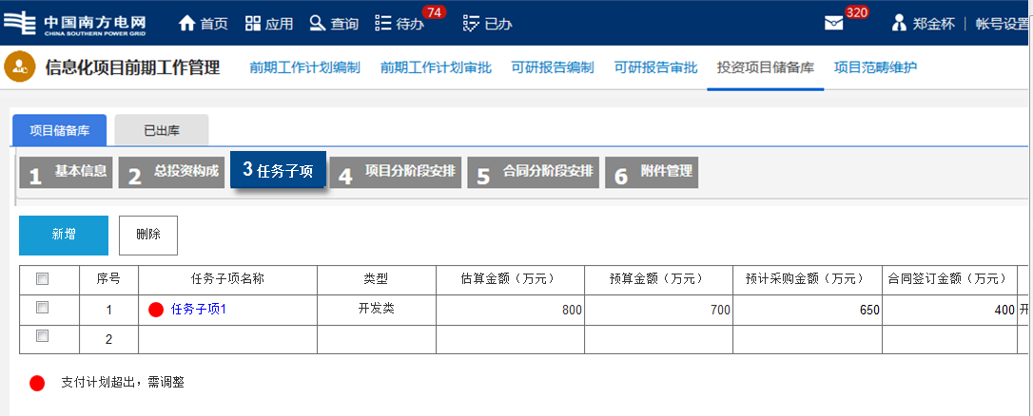

任务子项划分

##### 进度计划编制

1）业务描述：

构建进度计划预测模型，实现为不同类型的任务子项进度计划提供建议参考。

2）功能实现：

新增进度计划编制功能，通过数据分析与预测，只需要填写第一个阶段的计划开始时间，就可以根据不同类型的任务子项给出进度计划建议；实现效果如下图示：

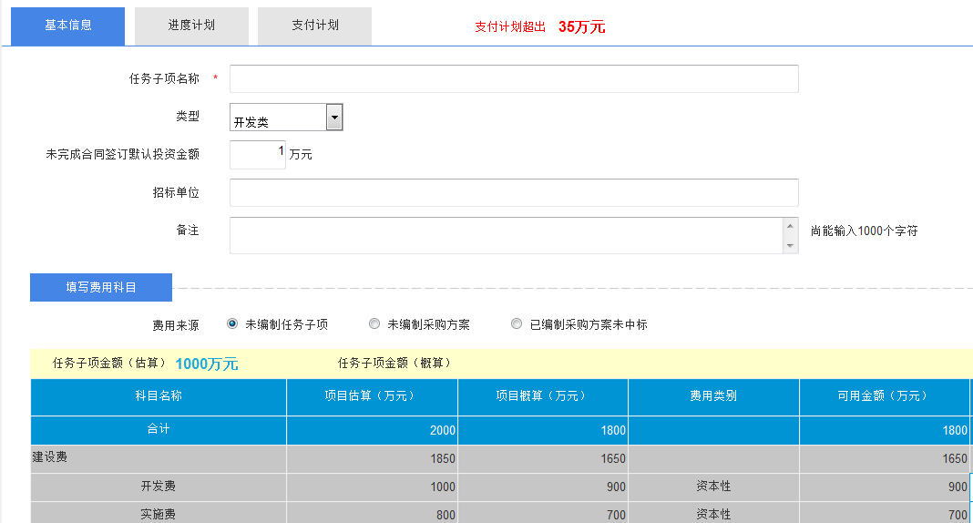

进度计划编制

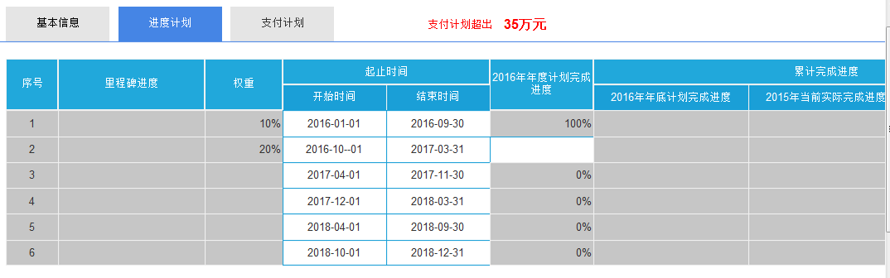

进度计划编制

##### 投资执行管控月报

1）业务描述：

构建投资执行管控分析模型，生成执行统计报表，为实现投资管理科学管控提供支撑。

2）功能实现：

新增投资执行管控月报，提供投资执行管控月报功能，根据不同的岗位角色，提供不同的月报，月报每个月25日生成一份；实现效果如下图示：

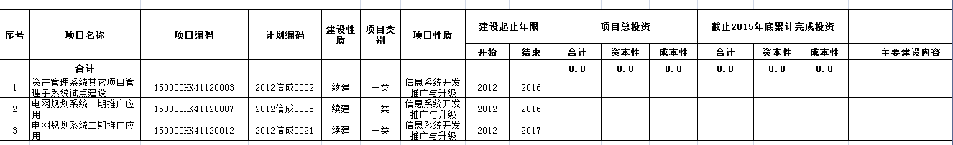

投资执行管控月报

##### 投资计划下达

1）业务描述：

公司总部计划部统一把计划下达给各分、子公司计划部，并由分、子公司计划部收到后继续下达。

2）功能实现：

新增投资计划下达，对年度计划和年度预算、可研预算、任务子项信息进行下达操作，需要确保项目管理模块费用结构与投资计划费用结构保持一致；实现效果如下图示：

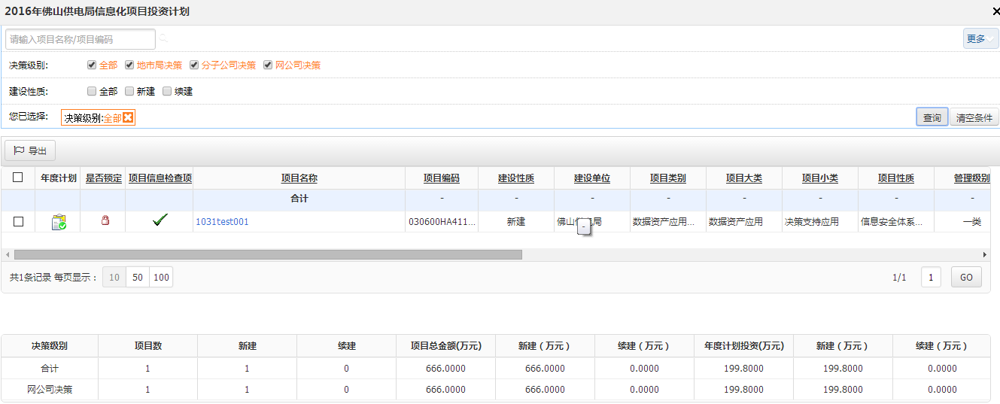

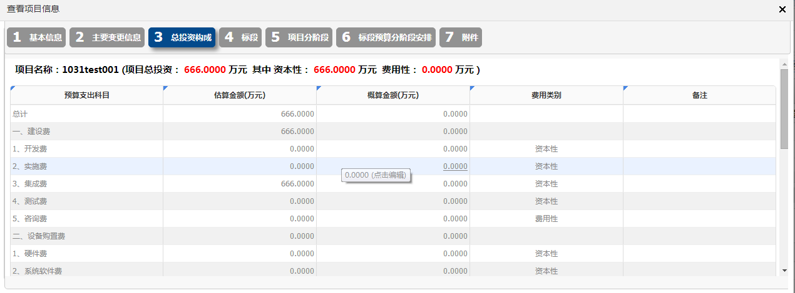

投资计划下达

#### 规划库、前期项目改造

加强规划库、前期项目相关管理功能，实现包括：规划类型、 查询与汇总、全文检索等功能，功能实现要求如下：

##### 规划类型

1）业务描述：

规划项目审批通过后，项目进入规划项目库。规划项目库作为编制可研的项目来源。进入规划项目库中的项目不允许进行修改。

可以对规划库中的项目进行出库操作，出库的规划项目在已删除列表中显示。

规划项目库是需要有权限控制的，申请人只能看到自己申请的规划项目；地市局单位项目专责以及有权限人员可以看到本单位自己权限范围内的规划项目，分子公司的项目专责以及有权限人员可以看到各分子公司的规划项目；公司总部相关专业主管可以看到全网对应专业的规划项目。

2）功能实现：

改造规划类型功能，规划库中的规划类型需要支持自定义功能，由总部统一维护，可以通过规划类型进行检索；实现效果如下图示：

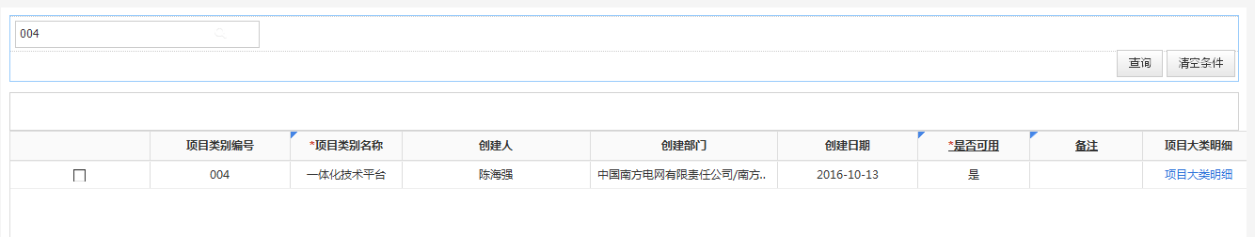

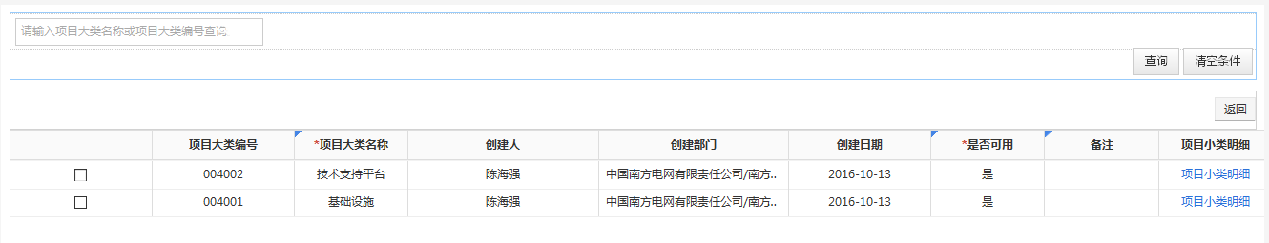

规划类型

##### 查询与汇总

1）业务描述：

针对项目规划库，实现便捷的查询统计。

2）功能实现：

新增按照规划项目名称查询及汇总统计的功能；实现效果如下图示：

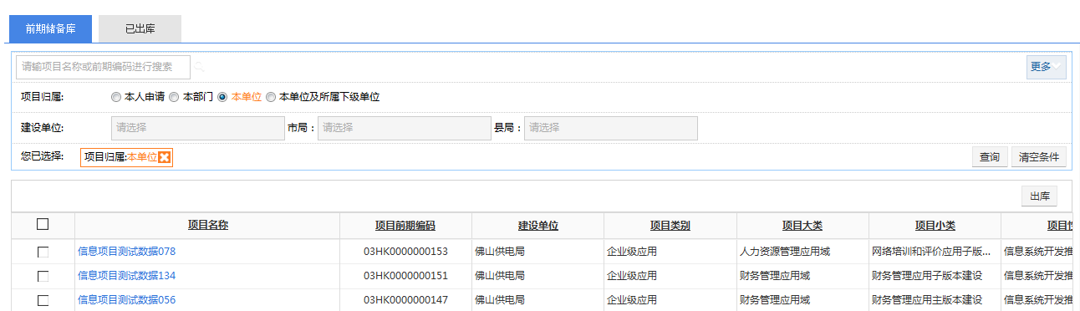

查询及汇总统计

##### 全文检索

1）业务描述：

针对信息化项目，建立索引机制，实现基于关键字全文检索，便于查找，提高系统易用性。

2）功能实现：

新增全文检索功能，通过全文检索技术，对信息化项目对规划业务表中的属性建立索引，通过全文检索引擎以及检索算法，实现通过关键字对投资计划系统全业务表数据的模糊搜索功能，并将包含关键字的所有业务单据显示出来；实现效果如下图示：

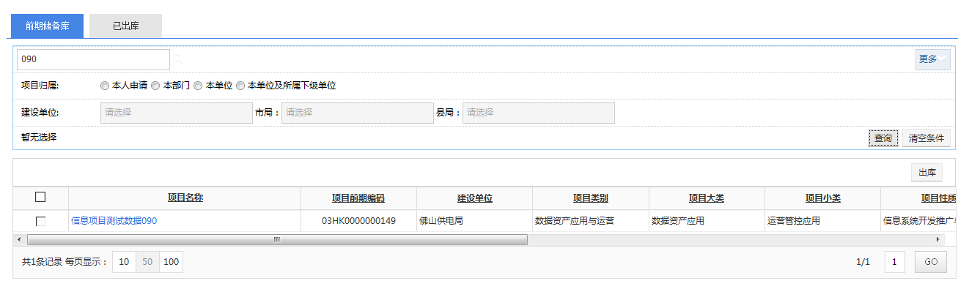

全文检索

#### 用户迁改项目

完成迁改项目在资产系统中的适应性建设，主要内容包括：迁改项目入库申请、迁改项目入库审批、迁改项目投资项目储备库、迁改项目下达、迁改项目项目信息更新、迁改项目项目信息更新审批，功能实现具体要求如下：

##### 迁改项目入库申请

1）业务描述：

总部各部门或各分子公司信息管理部门可根据本单位实际情况，提交项目入库申请，经公司信息部会同相关业务部门审批后纳入公司规划项目库。

2）功能实现：

新增迁改项目投资项目入库申请功能，系统实现各建设单位项目负责人员填写项目卡片信息；实现效果如下图示：

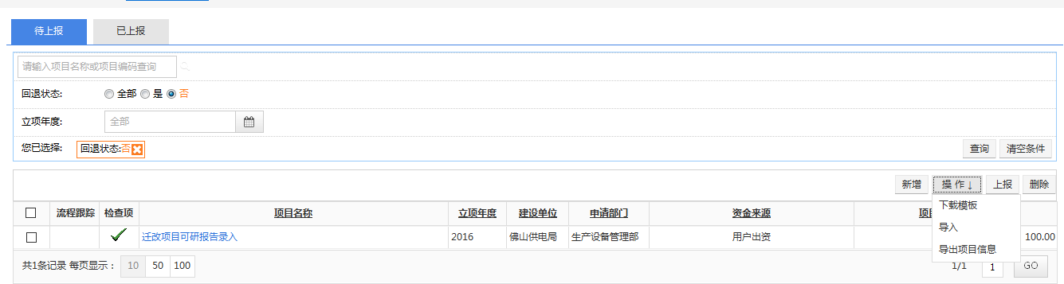

入库申请-1

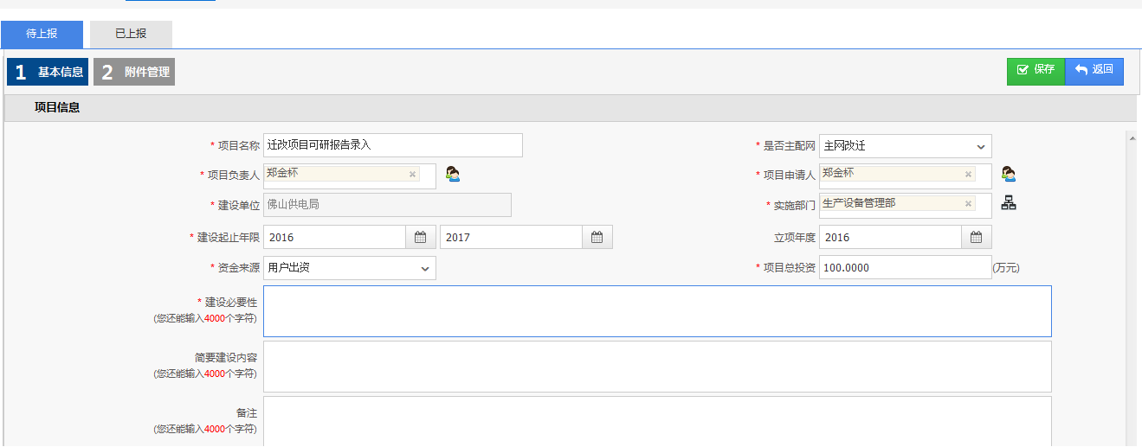

入库申请-2

##### 迁改项目入库审批

1）业务描述：

迁改项目的入库申请需要经过公司总部审批，审批完成后，该规划项目入库申请进入项目规划库。

2）功能实现：

新增迁改项目入库审批功能，实现可对迁改项目入库申请进行审批功能，包括发送、填写意见、回退、指定回退、查询、审批流程跟踪等功能；实现效果如下图示：

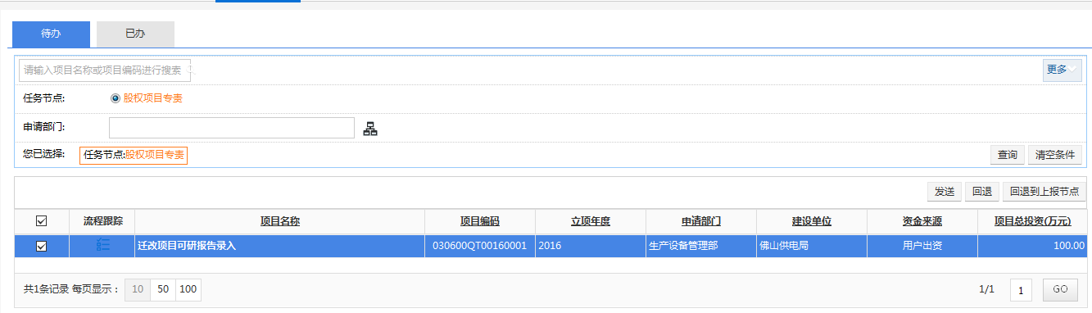

入库审批

##### 迁改项目投资项目储备库

1）业务描述：

根据规划项目规划成果，固化项目准入条件，由各建设单位项目前期储备项目负责人员填写项目规划相关信息，提交前期储备项目入库申请的功能。设备部的项目规划审查，计划部也是进行参与审查，项目规划库等同于前期项目储备库。

2）功能实现：

新增迁改项目入投资项目储备库功能，迁改项目入库申请的项目审批通过后，项目进入投资项目储备库中。省公司用户能够看到各基层单位的迁改项目；实现效果如下图示：

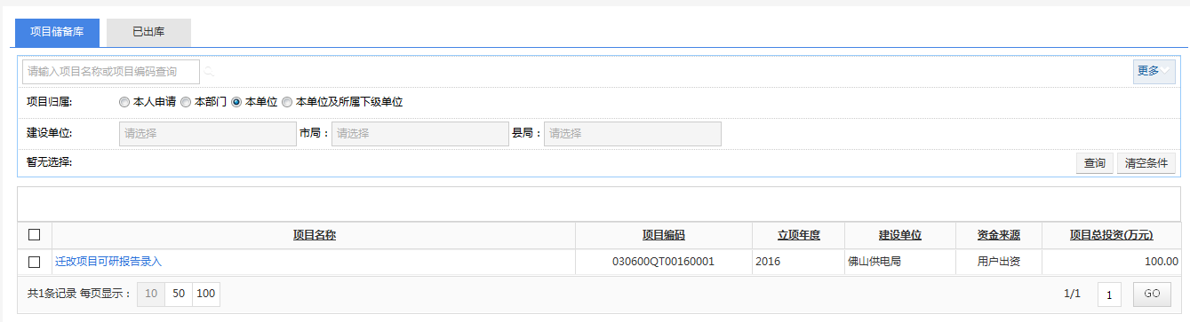

项目储备库

##### 迁改项目下达

1）业务描述：

基于进入项目储备库的迁改项目，完成迁改项目下达只项目系统，以便开展后续项目管理工作。

2）功能实现：

新增迁改项目下达功能，对迁改项目入库申请的项目审批通过后，项目进入投资项目储备库,同时将迁改项目下达到项目管理子系统，开展实施阶段的工作。

##### 迁改项目项目信息更新

1）业务描述：

已进入储备库或者已纳入计划的项目原则上不能变更项目信息，如果存在项目信息变更、调整的情况，需要进入项目信息更新功能模块处理，项目信息更新需要走审批流程。

对于项目储备库未纳入计划的项目，在项目信息更新流程审批完成后，项目更新为最新信息。对于已纳入计划的项目，在项目信息更新流程审批完成后，项目信息不会同步，在编制下一次计划时，才体现更新后的项目信息。

2）功能实现：

新增迁改项目项目信息更新功能，对已下达的迁改项目发起项目信息更新流程，系统实现各建设单位项目负责人员修改项目卡片信息；实现效果如下图示：

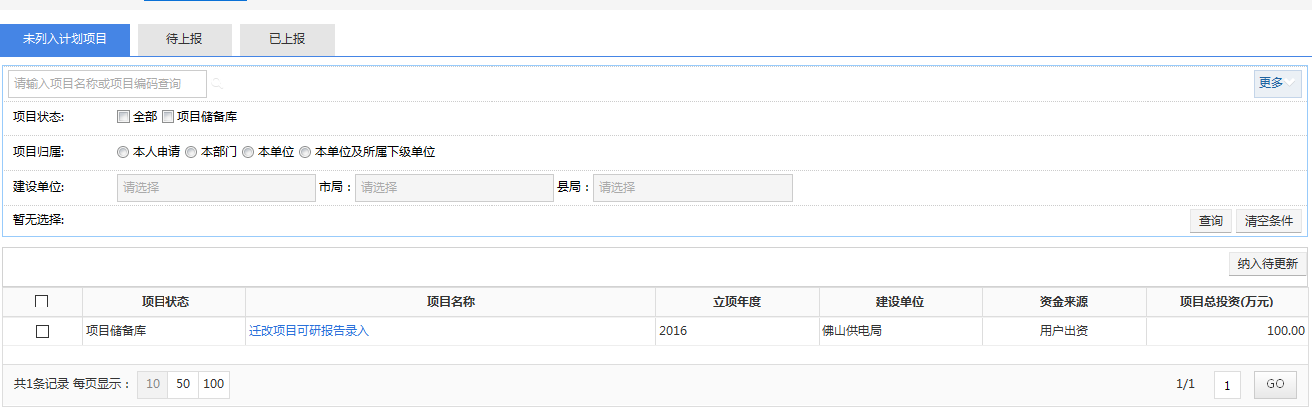

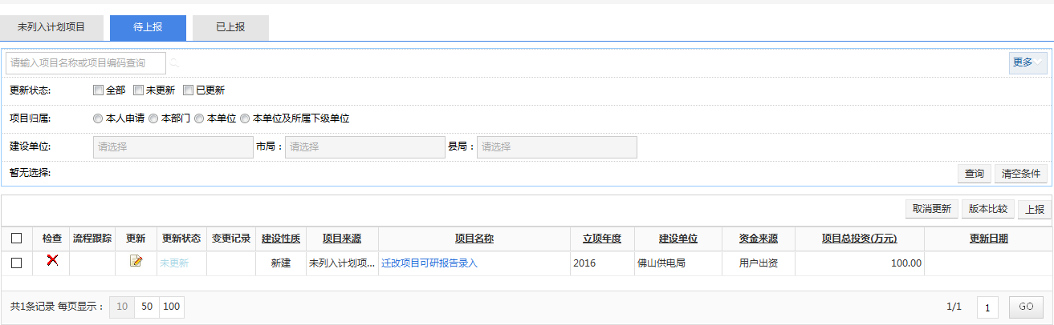

项目信息更新-1

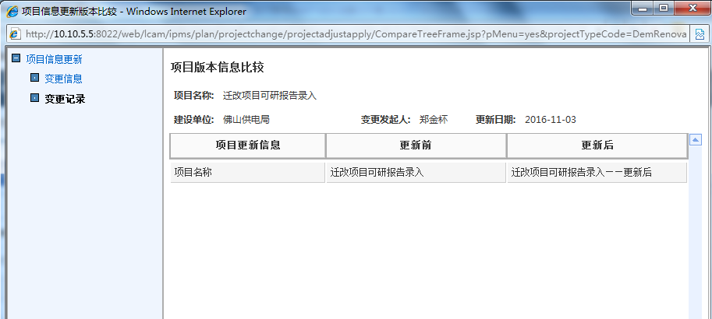

项目信息更新-2

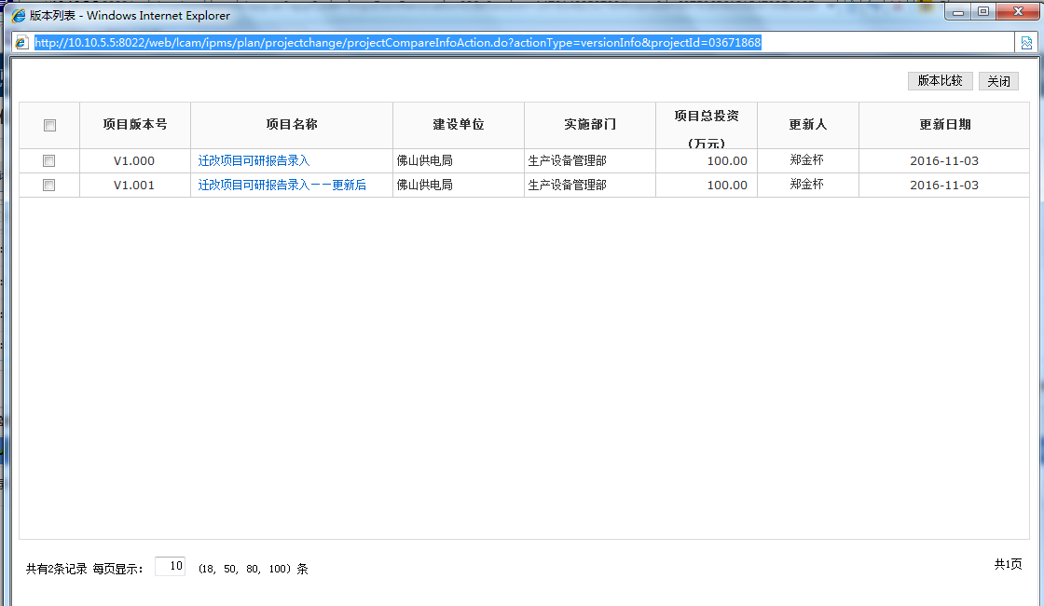

项目信息更新-3

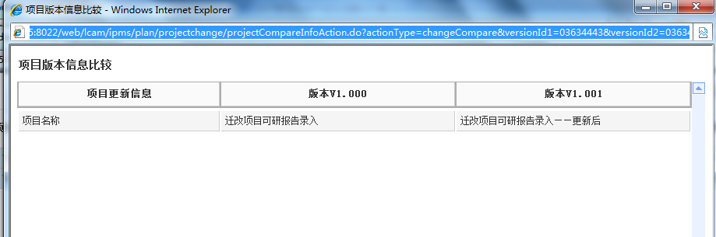

项目信息更新-4

##### 迁改项目项目信息更新审批

1）业务描述：

相关审批人员需要对业务部门提出的项目信息更新申请进行审批处理，主要包括发送、填写意见、回退上一步、指定回退、查询、流程跟踪等。

2）功能实现：

新增迁改项目项目信息更新审批功能，实现可对迁改项目进行更新审批功能；实现效果如下图示：

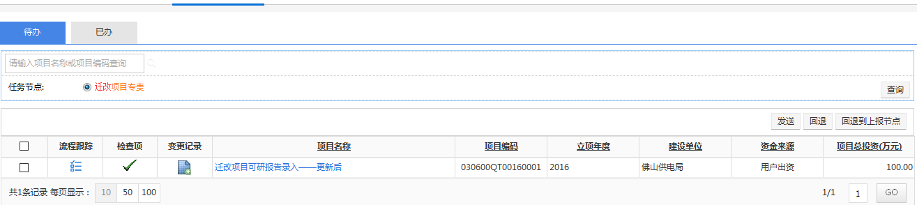

项目信息更新审批

#### 电网建设项目前期管理深化应用

加强电网建设项目前期管理，实现项目前期工作管理、前期费投资计划管理功能，具体要求如下：

##### 项目前期工作管理

1）业务描述：

电网建设项目前期调整计划由公司总部计划发展部启动，分子公司根据当前年度前期投资策略、建设必要性、前期决策指标、项目优选评分，从前期项目储备库中提取项目，选定前期项目后，并逐级上报分级决策审批完成后形成项目前期调整计划，并由网公司计划部统一汇总并下达，下达后的项目要求按时开展前期工作，前期工作完成后，需要发起申请入库审查流程，审查通过后进入投资项目储备库。

2）功能实现：

改造项目前期工作管理功能：

1、 路条的管理：省公司管理路条，地市局单位针对已纳入的项目关联路条；实现效果如下图示：

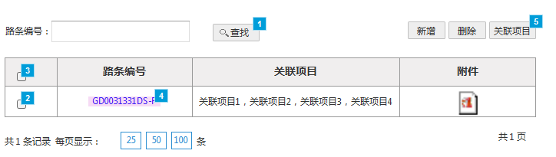

路条的管理-1

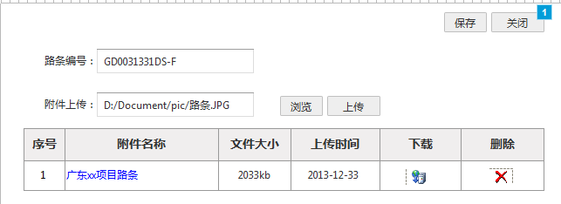

路条的管理-2

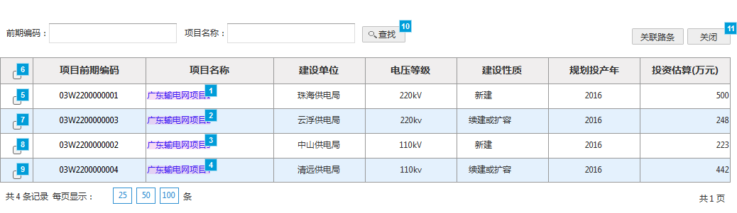

路条的管理-3

2、 对跨地市项目进行改造实现效果如下图示：

A、新增主网基建跨地市项目管理，提供拆分功能；

B、新增主网基建跨地市项目前期费用计划编报功能；

C、新增主网基建跨地市项目前期进度计划编报功能；

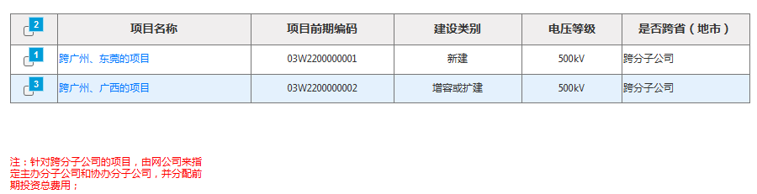

前期进度计划编报-1

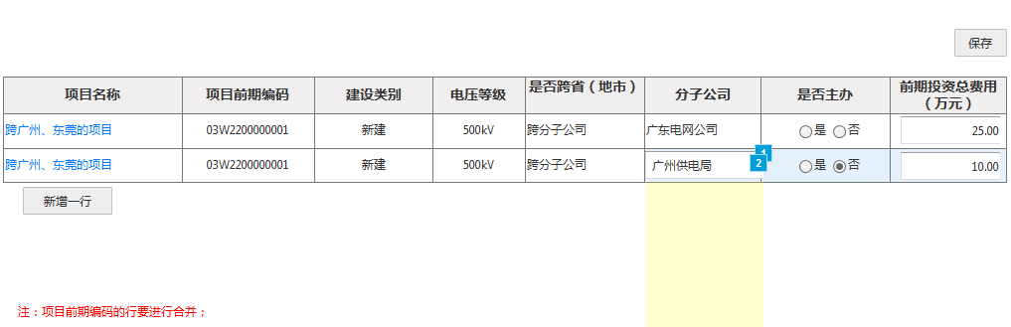

前期进度计划编报-2

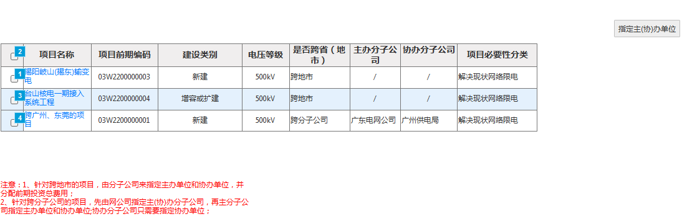

前期进度计划编报-3

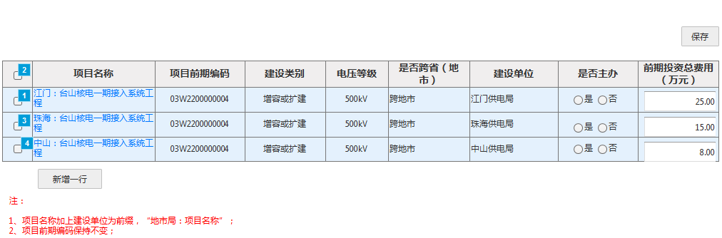

前期进度计划编报-4

3、新增配网基建前期进度计划模板管理功能。

4、配网基建前期进度计划管理功能优化，实现前期进度计划节点可配置。

5、针对已开展的主网基建投资项目，增加项目终止和暂停功能，实现效果如下图示：

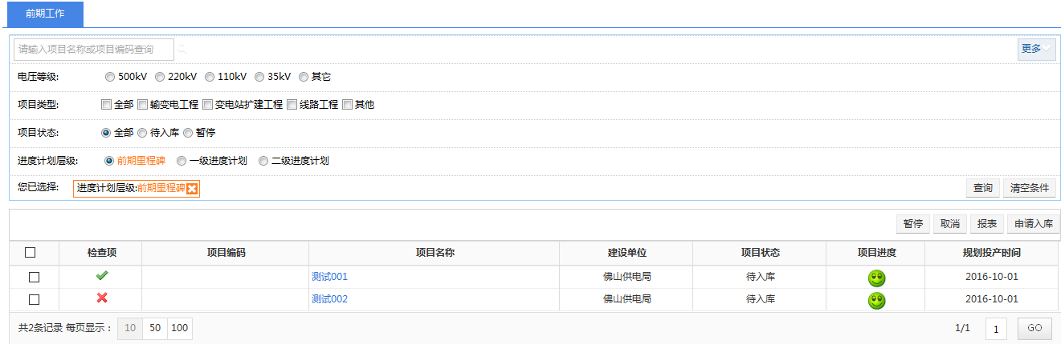

项目终止和暂停

6、配网基建前期项目按项目批次或单个项目来填写实际完成时间及上传附件。

##### 前期费投资计划管理

1）业务描述：

各级建设单位对项目前期投资计划进行调整，可调整项目前期投资计划中前期项目进度计划和前期费用计划，纳入前期项目调整计划。项目前期投资调整计划需经各上级计划管理部门审批，审批通过后由网公司计划部统一下达。

2）功能实现：

改造前期费投资计划管理功能：

1、 优化主网基建前期专题费用编报功能，A、针对结转项目可以修改专题费的情况，建议增加“专题费变更”以及“变更原因说明”。B、 在前期费计划审批时可以通过“配置”功能，将重要的字段可进行配置。

2、 优化配网基建前期费投资计划编报功能，对配网基建前期费投资计划的上限进行刚性控制。

#### 科技项目批次管理功能优化

优化科技项目批次管理机制，实现科技项目前期项目管理、科技项目前期费投资计划管理、科技项目投资项目管理、应急项目管理、职工创新项目管理等功能，具体要求如下：

##### 科技项目前期项目管理

1）业务描述：

项目前期管理主要由各级单位、各申请部门进行项目可研编制，按照限上和限下项目的划分，由网公司、分子公司分级组织专业审查、专家审查和审批，通过后进入科技投资项目储备库。

2）功能实现：

改造科技项目前期项目管理功能：

1、增加前期项目的批次管理，将前期项目进行分批管理

A、 新增前期项目的分批功能，新增"启动"科技项目前期储备库入库功能,省公司科技部专责可通过该功能启动一个批次的科技前期项目入库,下级单位人员在省公司科技部专责执行"启动"操作后才允许对科技前期项目的立项和编报,且可以在科技前期项目待上报页面查看省公司科技专责上传的"工作启动通知"附件；

B、 省公司科技部专责可通过该功能"关闭"前期储备库项目入库功能,下级单位人员将失去对科技前期项目的立项和编报的权限,此时流程未走到"资质审查"节点的项目,其审批状态将变成"自动取消申报状态",无法再进入流程；

2、 增加"资质审查要点"的模版设定功能，允许用户在系统中直接对模板进行版本管理,降低切换"资质审查要点"模板的时间成本和维护成本；

3、 增加前期项目资质审查管理功能，在前期项目进入"资质审查"等环节时，各审查环节审查人可针对每个预先设定好的资质审查要点进行打分，记录结果并显示在列表页面上,方便省公司科技部专责对资质审查不合格的单据进行回退。回退后的单据修改完成后可直接上报到"资质审查"节点。

4、按照最新发文的科技项目前期项目表单进行改造。

##### 科技项目前期费投资计划管理

1）业务描述：

科技项目前期投资计划由公司总部计划发展部启动，公司科技部、分子公司和基层单位科技管理部门根据当前年度前期投资策略、前期决策指标、项目优选评分，从前期项目储备库中提取项目，选定前期项目后，分级编报计划并经逐级审核和审批后形成项目前期投资计划，并由网公司计划部统一汇总并下达，下达后的项目要求按时开展前期工作，前期工作完成后，需要发起申请入库审查流程，审查通过后进入投资项目储备库。

2）功能实现：

改造前期费投资计划下达功能：

1、 基层单位科技专责先编制打包前期费用，省公司专责汇总打包的前期费，并将前期费投资计划上报到网公司计划部；实现效果如下图示：

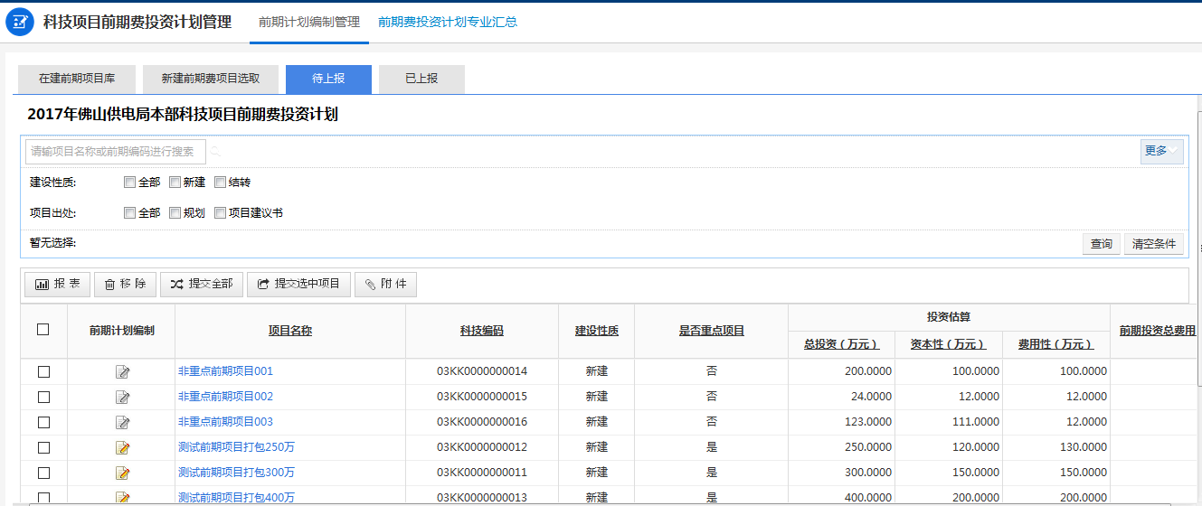

前期费投资计划下达-1

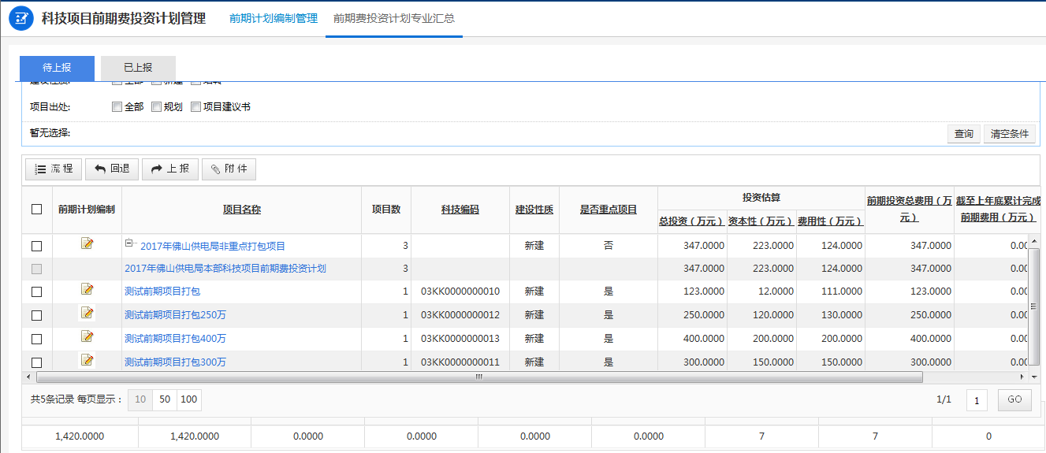

前期费投资计划下达-2

2、 在不超出计划部下达的前期费投资计划盘子前提下，科技部分多批分解下达前期项目。

##### 科技项目投资项目管理

1）业务描述：

科技项目前期投资计划由公司总部计划发展部启动，公司科技部、分子公司和基层单位科技管理部门根据当前年度前期投资策略、前期决策指标、项目优选评分，纳入前期投资计划的项目自动进入前期调整计划，也能从前期项目储备库中提取项目，选定前期项目后，分级编报计划并经逐级审核和审批后形成项目前期投资计划调整，并由网公司计划部统一汇总并下达，下达后的项目要求按时开展前期工作，前期工作完成后，需要发起申请入库审查流程，审查通过后进入投资项目储备库。

2）功能实现：

改造投资项目管理功能：

1、增加投资项目的批次管理，将投资项目进行分批管理

A、 新增投资项目的分批功能，新增“启动”科技项目投资储备库入库功能,省公司科技部专责可通过该功能启动一个批次的科技项目入库,下级单位人员在省公司科技部专责执行"启动"操作后才允许对科技项目的立项和编报,且可以在科技项目待上报页面查看省公司科技专责上传"工作启动通知"附件；

B、 省公司科技部专责可通过该功能“关闭”投资储备库项目入库功能,下级单位人员将失去对科技项目的立项和编报的权限,此时流程未走到"形式审查"节点的项目,其审批状态将变成"自动取消申报状态",无法再进入流程；

2、 增加“形式审查”的模版设定功能，允许用户在系统中直接对模板进行版本管理,降低切换"形式审查"模板的时间成本和维护成本；

3、 增加投资项目形式审查管理功能，在投资储备库项目进入“形式审查”等环节时，各审查环节审查人可针对每个预先设定好的形式审查要点进行打分，记录结果并显示在列表页面上,方便省公司科技部专责对形式审查不合格的单据进行回退。回退后的单据修改完成后可直接上报到"形式审查"节点。

4、对科技项目预安排功能进行优化。

##### 应急项目管理

1）业务描述：

新增应急项目管理，将过去因情况紧急而来不及在系统中走申报流程的应急项目纳入管理，明确每个应急项目所需资金以及资金使用情况，填补了备用金使用明细这方面的管理空白。基于科技项目的项目属性进行分别管理，有助于提高用户录入“国家级”和“公司级”项目信息的准确性和工作效率。

2）功能实现：

新增应急项目管理模块，本模块包含应急项目录入、应急项目审批、应急项目储备库三个子模块，应急项目录入子模块可以录入项目属性为国家级、公司级的项目，项目属性选定后，系统默认选择【项目类型】的值，其规则为：1、如果项目属性为 “国家级”，则项目类型不能为“其他”。2、如果项目属性为 “公司级”，则项目类型不能为“主项目”；所有分子公司的应急项目都需上报到网公司进行审核才能入库，应急项目审批完成进入储备库的同时，需通过接口下达到项目管理系统。

##### 职工创新项目管理

1）业务描述：

新增职工创新项目管理，实现职工创新项目管理申请、概算科目、年度投资计划管理，并按照业务规定完成相关审批业务流程。

2）功能实现：

新增职工技术创新项目管理模块

1、 新增职工技术创新项目申请书管理功能；实现效果如下图示：

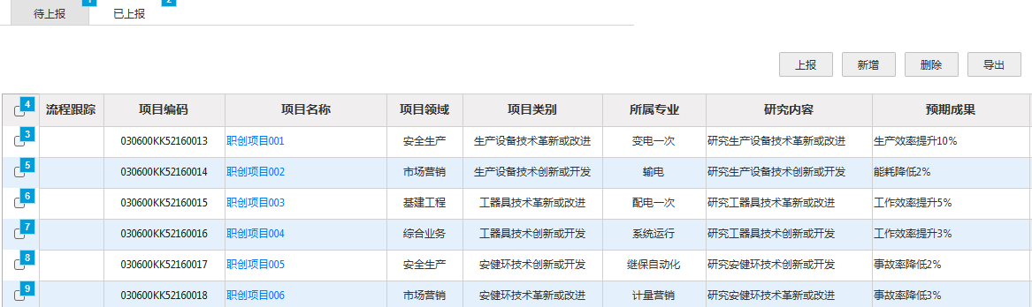

项目申请书管理-1

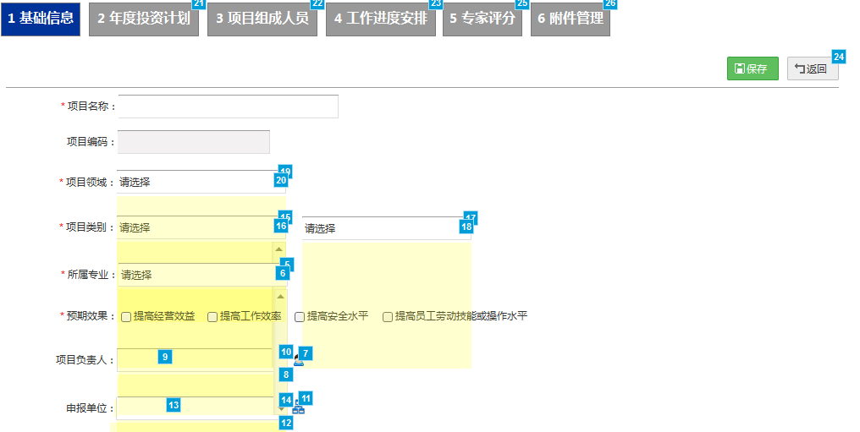

项目申请书管理-1

2、 新增职工技术创新项目概算科目模板管理功能；实现效果如下图示：

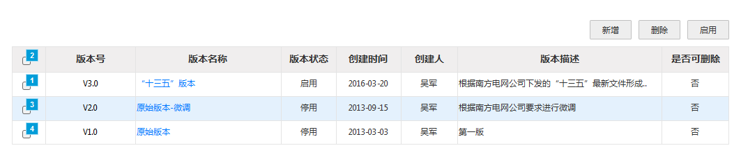

项目概算科目模板管理-1

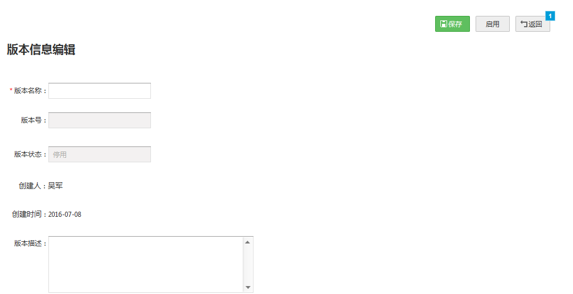

项目概算科目模板管理-2

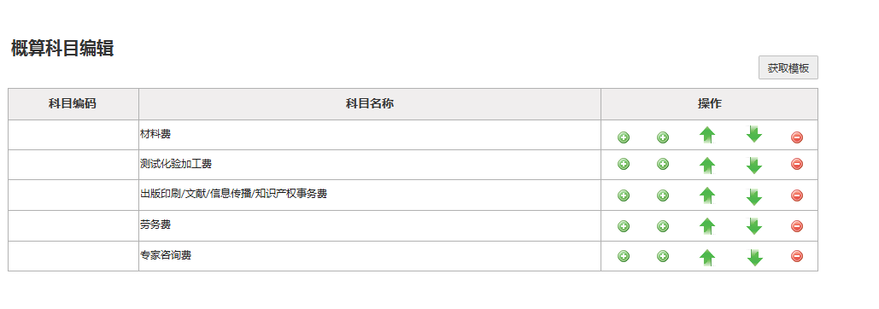

项目概算科目模板管理-3

3、 新增职工技术创新项目的概算科目管理功能，保存每个职工技术创新项目填写概算科目信息；实现效果如下图示：

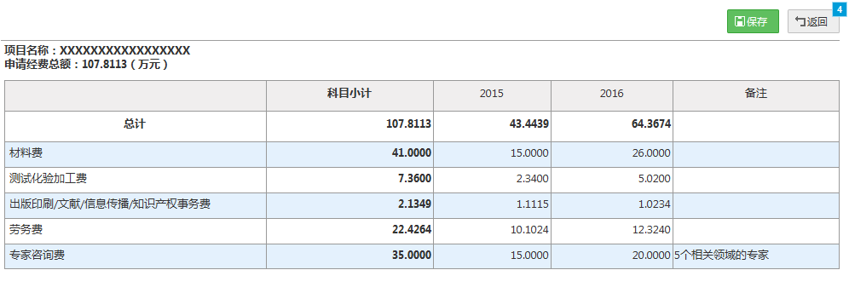

概算科目管理

4、 新增职工技术创新项目年度投资计划管理功能。

5、增加职工技术创新专家评审功能，实现对专家进行分组，对各个项目进行打分、排序等功能的实现,专家库管理实现效果如下图示：

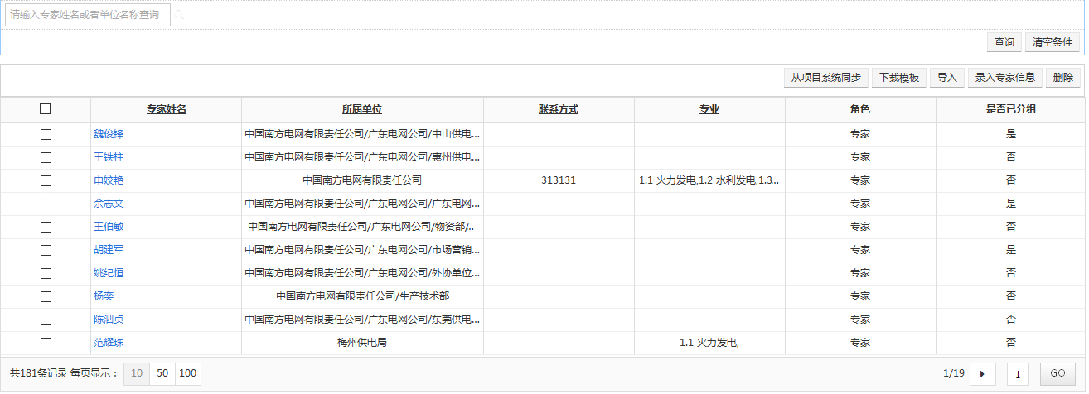

专家库管理

专家分组管理；实现效果如下图示：

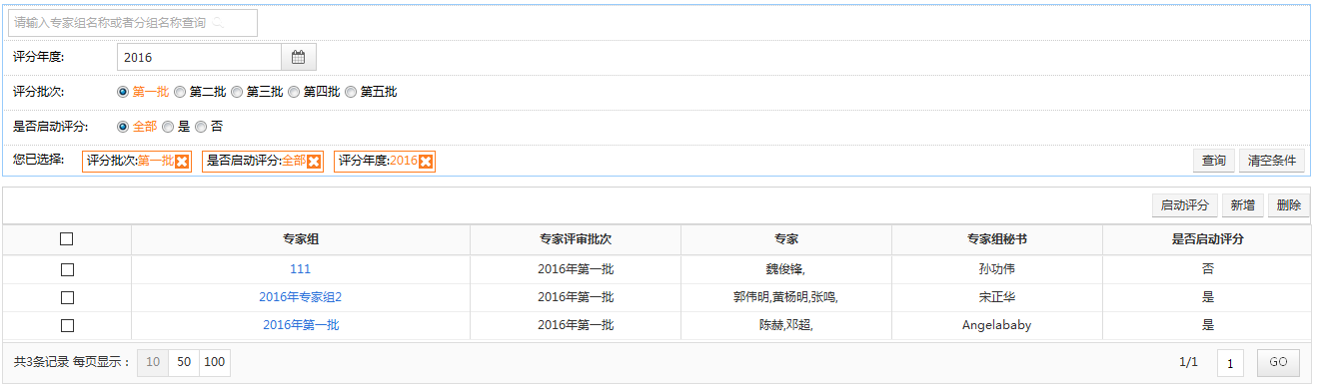

专家分组管理

专家评审见图；实现效果如下图示：

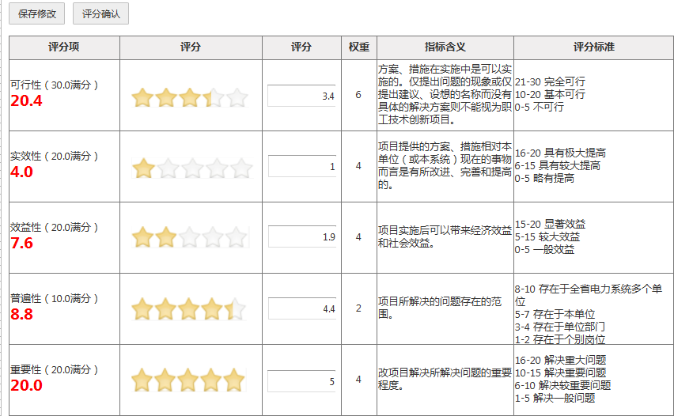

专家评审

#### 优化前期费投资计划、项目前期管理、投资计划统计功能

加强项目前期管理，实现前期费投资计划管理及分析统计功能，具体要求如下：

##### 完善项目前期管理统计功能

1）业务描述：

项目前期管理主要包括规划管理、可研管理、项目储备库管理三个业务管理。

规划管理：规划管理是对营销技改项目、生产技改项目、小型基建项目、信息化项目的规划管理、项目规划库的动态修编工作的管理，规划项目库项目作为项目开展可研的来源。

可研管理：可研管理是对营销技改项目、生产技改项目、小型基建项目、信息化项目的规划管理、项目规划库的动态修编和项目可研工作的管理，通过可研批复的项目将进入项目储备库。

项目储备库管理：项目储备库管理是承接项目前期工作管理业务类，对进入项目储备库中的各类项目（包括电网、电源、技改、科技、信息、修理、小型基建）的优选评分、项目信息维护工作的管理，项目储备库作为年度投资计划的新建项目来源。

完善上述模块的统计功能，有助于用户将零散而具体的数据抽象为宏观层面的资金分布、投资同比环比、投资准确率、投资趋势等分析结果，为每年度的投资计划、调整计划提供决策参考，提高工作效率。

2）功能实现：

改造项目前期管理统计功能：

1、 优化统计功能，例如，在某个时间段统计全网、主网、配网、农网（具体到某个批次）完成批复总额。

2、 前期工作列表需要增加计划进度完成率统计功能，统计字段：序号、建设单位、前期计划完成率、排名，计划进度完成统计率需要按照月度、年度进行统计，每年12月份自动按照年度进行统计；

3、 在前期工作列表导出功能，报表需要按照费用信息表、节点信息表、全部信息表三种类型报表；实现效果如下图示：

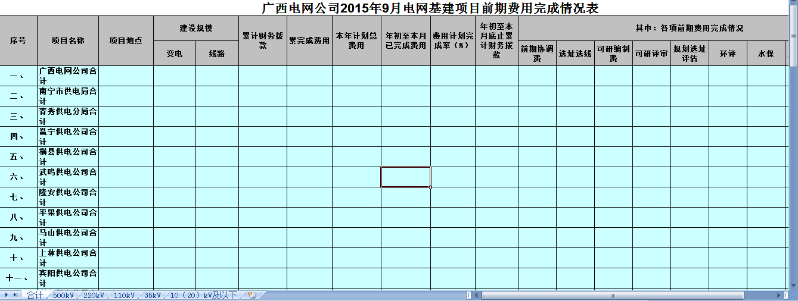

前期工作列表-1

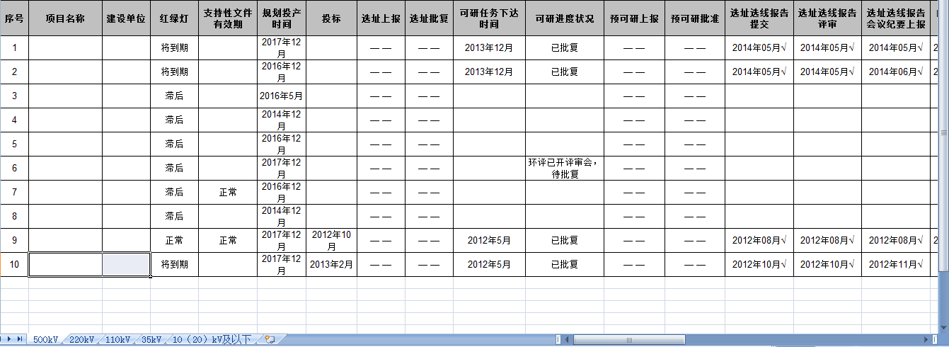

前期工作列表-2

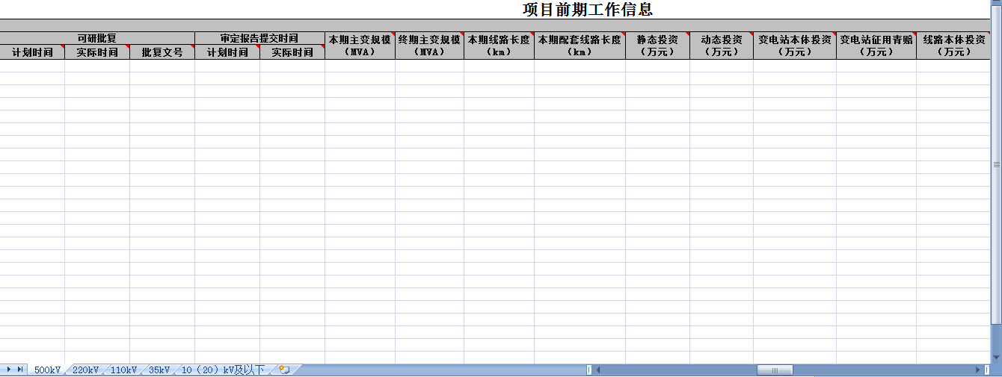

前期工作列表-3

4、 前期项目需要增加查询功能，按照每个进度节点查询数据，并且对查询的结果可以导出。

##### 完善前期费投资计划、投资计划统计功能

1）业务描述：

各级建设单位对项目前期投资计划进行调整，可调整项目前期投资计划中前期项目进度计划和前期费用计划，纳入前期项目调整计划。项目前期投资调整计划需经各上级计划管理部门审批，审批通过后由网公司计划部统一下达。

2）功能实现：

改造前期费投资计划、投资计划统计功能：

* 完善固定资产投资规模和结构表；实现效果如下图示：

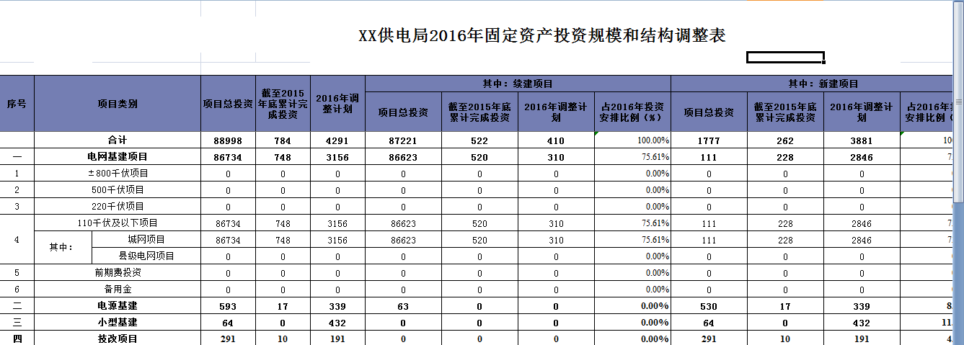

固定资产投资规模和结构表

* 完善固定资产计划汇总表（年度计划）（按分子公司、专业、项目总投资、截止上一年累计投资、年度投资、建设性质）；实现效果如下图示：

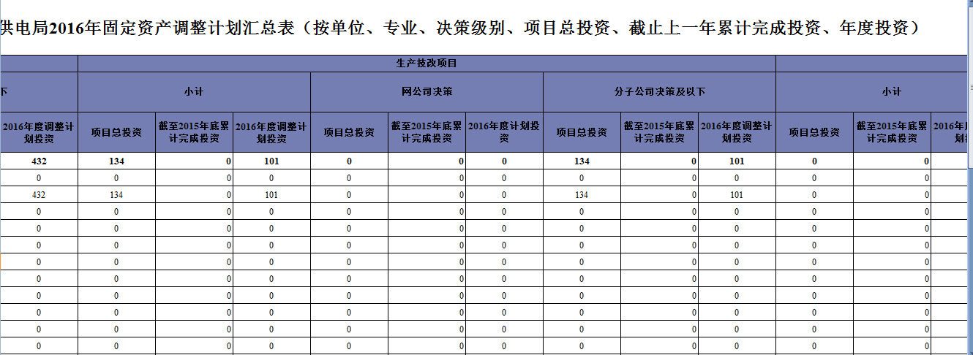

固定资产计划汇总表

* 完善固定资产投资汇总表（按专业、建设性质、决策级别、年度投资）统计功能，将对应年度的前期费投资计划的合计在一起；实现效果如下图示：

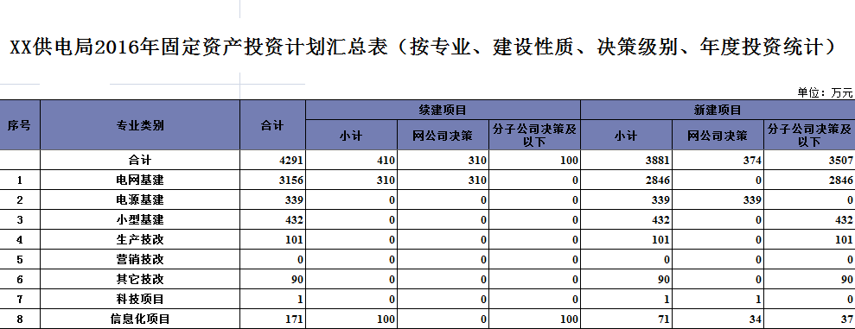

固定资产投资汇总表

* 完善固定资产投资汇总表（按单位、专业、决策级别、年度投资）统计功能，将对应年度的前期费投资计划的合计在一起；实现效果如下图示：

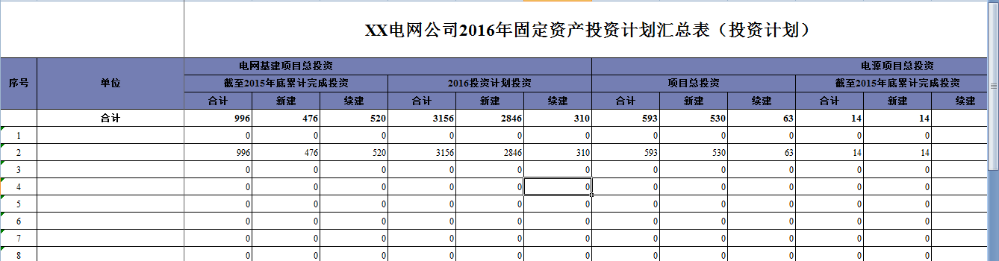

固定资产投资汇总表

#### 销号项目投资计划管理

实现主网基建、配网基建、小型基建、电源项目、生产技改、其他技改、营销技改、科技项目及信息化项目的销号项目的计划管理，包括：目标分解及审批、销号计划下达接口、调整计划编报及审批、调整计划抄送、销号调整计划下达接口、计划查询、计划版本比较等功能，具体要求如下

##### 目标分解及审批

1）业务描述：

年度目标金额设定是根据各单位计划草案编制情况，结合公司的投资战略以及经营情况等确定全网的投资规模总盘子的过程；目标的分解是根据分解模型将总盘子分解到各分子公司的过程。

2）功能实现：

新增目标分解及审批功能，实现将年度目标分解到各建设单位，并将年度目标分解结果上报审批确认；实现效果如下图示：

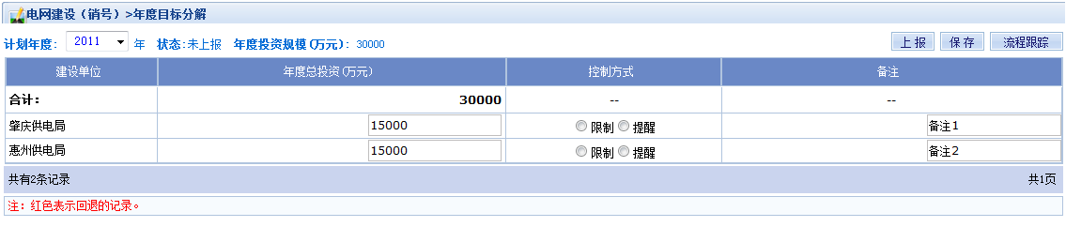

目标分解及审批

##### 销号计划下达接口

1）业务描述：

公司总部计划部统一把计划下达给各分、子公司计划部，并由分、子公司计划部收到后继续下达。

2）功能实现：

新增销号计划下达接口功能，当销号计划下达后，同步给财务管理系统，为财务部更好的编制年度预算提供依据；实现效果如下图示：

* 项目投产以后，将从正式项目结转过来，形成销号项目库。在销号项目库中，可以对销号项目进行新增、删除、修改等操作。
* 计划启动后，各建设单位使用年度投资计划编制功能编制、上报年度销号计划。当地市局计划专责编制销号计划后，提交给地、省、网进行逐级决策审批处理，主要包括发送、填写意见、回退上一步、指定回退、查询流程跟踪等功能。
* 各单位编辑销号计划并上报逐级决策审批，最后由网公司计划部汇总平衡全网销号计划，形成销号计划建议后，上报公司董事会进行批复。
* 然后由网公司计划发展部分级决策下达各分子公司的网公司决策明细项目和下级决策规模，再由各分子公司接收并转发网公司下达销号计划到下级单位，最后由分子公司下达本单位决策销号项目。

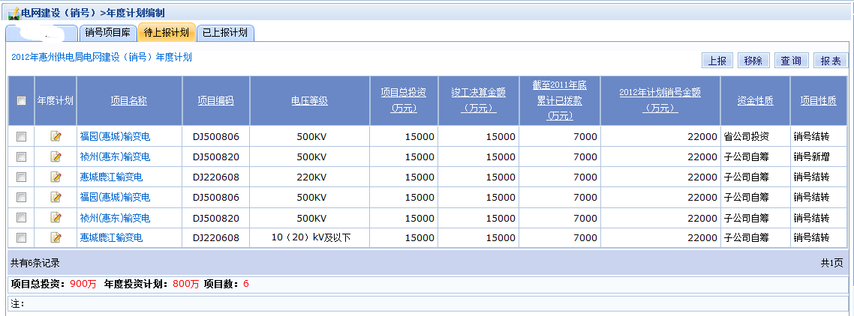

销号计划下达-1

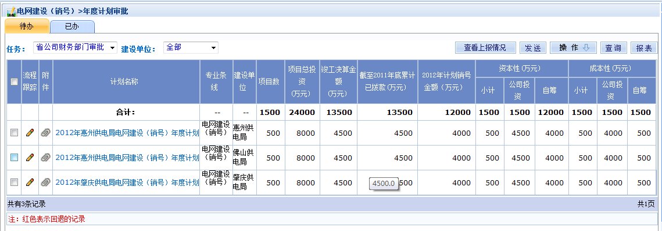

销号计划下达-2

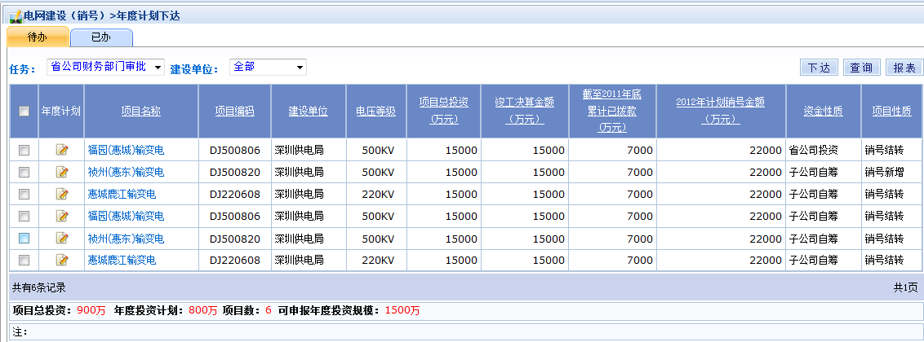

销号计划下达-3

##### 调整计划编报及审批

1）业务描述：

年度计划投资下达后，项目进入实施阶段。随着生产、经营环境的变化，投资计划需要做出调整，包括新增投资项目、原有项目停建、缓建和终止、原有项目调整投资金额。计划调整在年度中期进行，各级建设单位在年初下达的年度投资计划基础上进行调整。

2）功能实现：

新增调整计划编报及审批功能，实施各建设单位针对年初下达的本单位销号计划基础上进行年中调整并完成上报逐级决策审批处理；实现效果如下图示：

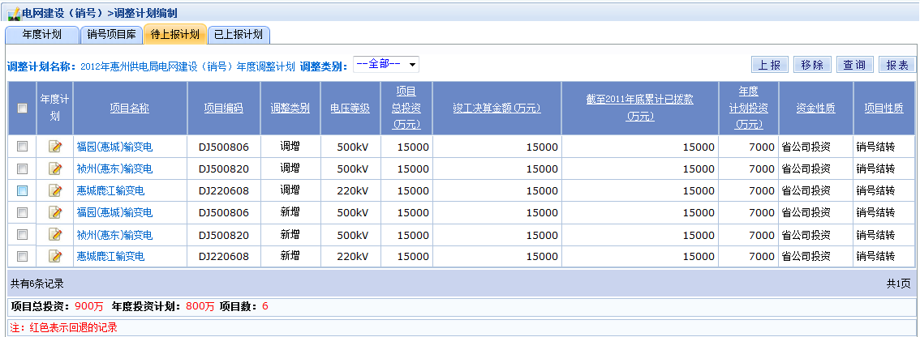

调整计划编报及审批-1

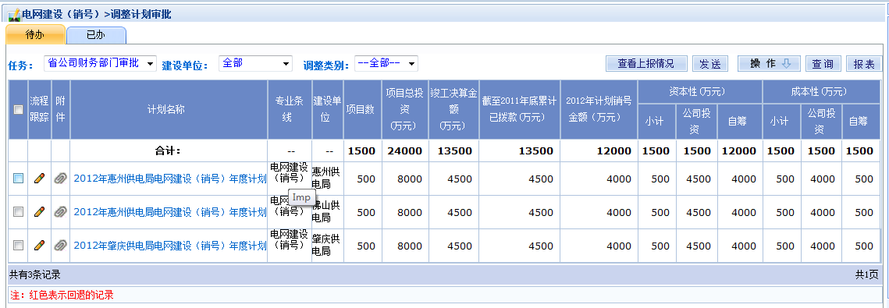

调整计划编报及审批-2

##### 调整计划抄送

1）业务描述：

年度计划投资下达后，项目进入实施阶段。随着生产、经营环境的变化，投资计划需要做出调整，包括新增投资项目、原有项目停建、缓建和终止、原有项目调整投资金额。计划调整在年度中期进行，各级建设单位在年初下达的年度投资计划基础上进行调整。

2）功能实现：

新增调整计划抄送功能，实现销号调整计划下达后抄送给财务部。

##### 销号调整计划下达接口

1）业务描述：

年度计划投资下达后，项目进入实施阶段。随着生产、经营环境的变化，投资计划需要做出调整，包括新增投资项目、原有项目停建、缓建和终止、原有项目调整投资金额。计划调整在年度中期进行，各级建设单位在年初下达的年度投资计划基础上进行调整。

2）功能实现：

新增销号调整计划下达接口，当销号调整计划下达后，同步给财务管理系统，为财务部更好的调整年度预算提供依据；实现效果如下图示：

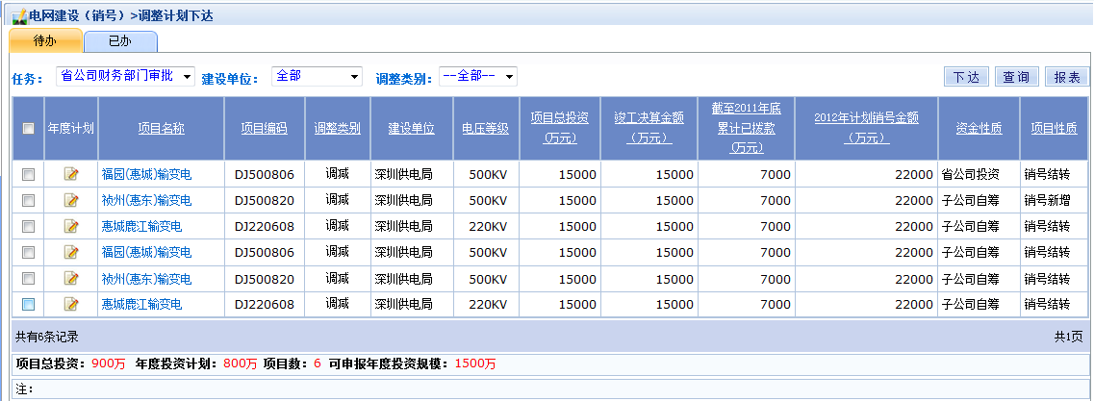

调整计划下达

##### 计划查询

1）业务描述：

基于各级计划部、专业线实现计划查询，计划最新状况及时展现。

2）功能实现：

改造计划查询功能，实现各级计划部、专业管理部门查看年度销号计划当前的最新状况信息；实现效果如下图示：

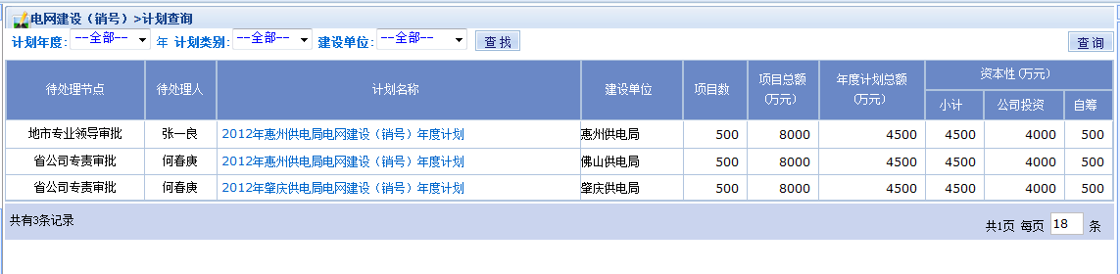

计划查询

##### 计划版本比较

1）业务描述：

不同阶段计划版本对比，方便比较计划差异。

2）功能实现：

改造计划版本比较功能，实现计划的版本信息及各个版本之间的差异对比展示；实现效果如下图示：

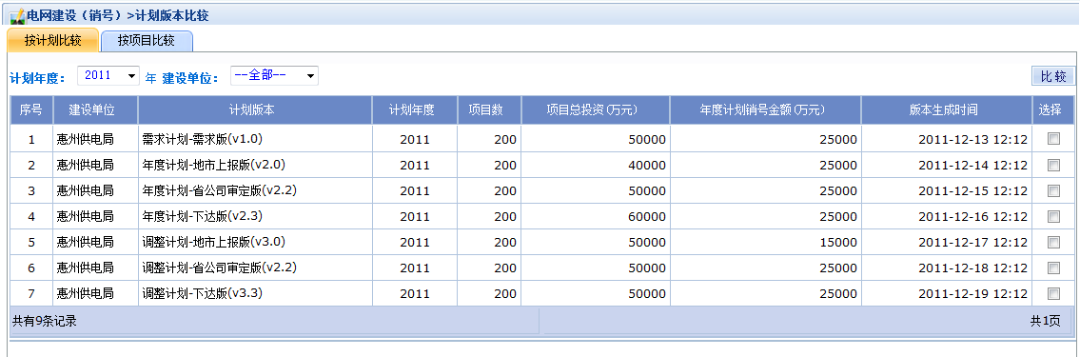

计划版本比较

#### 计划编报及平衡工具

加强投资调整机制固化，实现包括投资目标平衡功能、投资计划平衡功能、调整计划平衡功能、前期计划平衡功能等，具体要求如下：

##### 投资目标平衡功能

1）业务描述：

在网公司对投资目标进行调整并将计划回退到分子公司后，分子公司各专业线专责快速平衡各地市局投资目标。

2）功能实现：

改造投资目标平衡功能，各分子公司平衡投资目标后，提供可视化展示、多维度统计过滤、历史投资趋势对比，丰富的交互体验，实时测算结果，；实现效果如下图示：

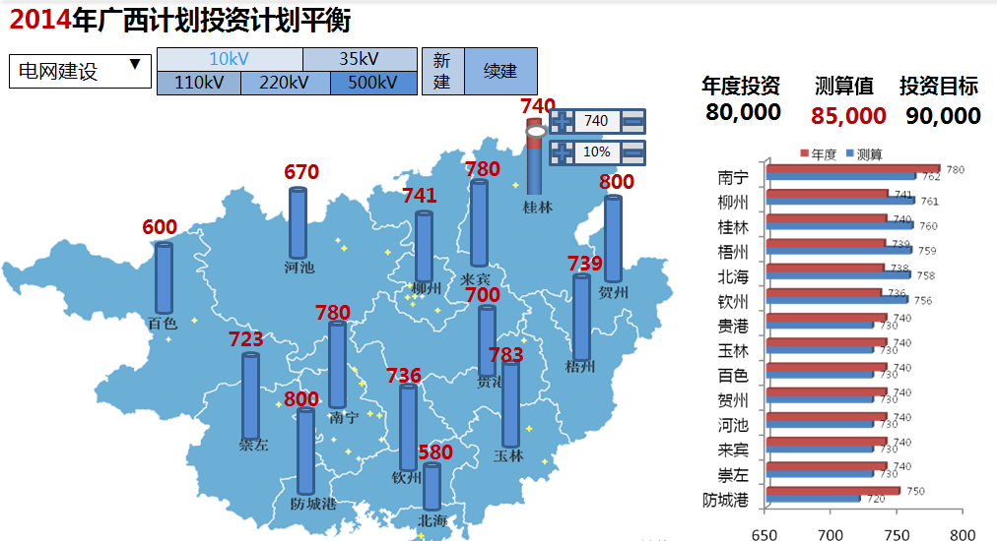

投资目标平衡

##### 投资计划平衡功能

1）业务描述：

地市局根据年度投资计划完成平衡本局投资计划的业务。

2）功能实现：

改造投资计划平衡功能，地市局根据年度投资计划实现平衡本局投资计划，并提供可视化展示、多维度统计过滤、历史投资趋势对比，以及实时测算结果；实现效果如下图示：

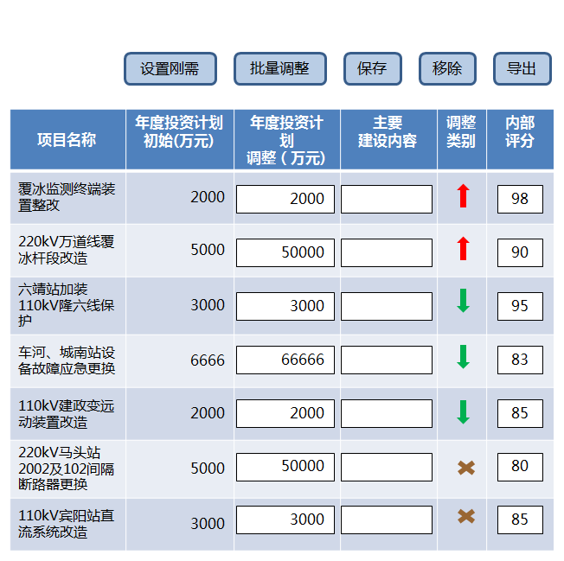

投资计划平衡实时测算结果

##### 调整计划平衡功能

1）业务描述：

地市局根据调整计划完成平衡本局投资计划业务。

2）功能实现：

改造调整计划平衡功能，地市局根据调整计划实现平衡本局投资计划，并提供可视化展示、多维度统计过滤、历史投资趋势对比，以及实时测算结果，；实现效果如下图示：



调整计划平衡

##### 前期计划平衡功能

1）业务描述：

地市局根据前期计划完成平衡本局投资计划业务。

2）功能实现：

改造前期计划平衡功能，地市局根据前期计划实现平衡本局投资计划，并提供可视化展示、多维度统计过滤、历史投资趋势对比，以及实时测算结果，；实现效果如下图示：



前期计划平衡

#### 投资计划编报进度跟踪

优化投资计划全过程跟踪，实现编报倒计时提醒、编报进度等功能，具体要求如下：

##### 编报倒计时提醒

1）业务描述：

年度投资计划管理指的是，各分、子公司根据年度计划目标金额组织本单位编制年度投资计划建议，经公司审批通过后，形成本单位下一年度投资计划。并逐级下达到相关建设单位实施。

需要实现对投资计划编报的截止时间进行提醒机制，时时刻刻提醒用户必须在网公司规定的时间内完成。

2）功能实现：

改造编报倒计时提醒功能，实现首页显示根据用户设定计划编报最后截止时间计算的当前计划编制倒计时。

##### 编报进度

1）业务描述：

基于省、专业，实现投资计划完成进度跟踪，使计划进度一目了然。分辨出各单位实时的编报进度。

2）功能实现：

改造编报进度功能，实现首页显示当前计划编制整体完成进度，能够按省、按专业分级展示，；实现效果如下图示：

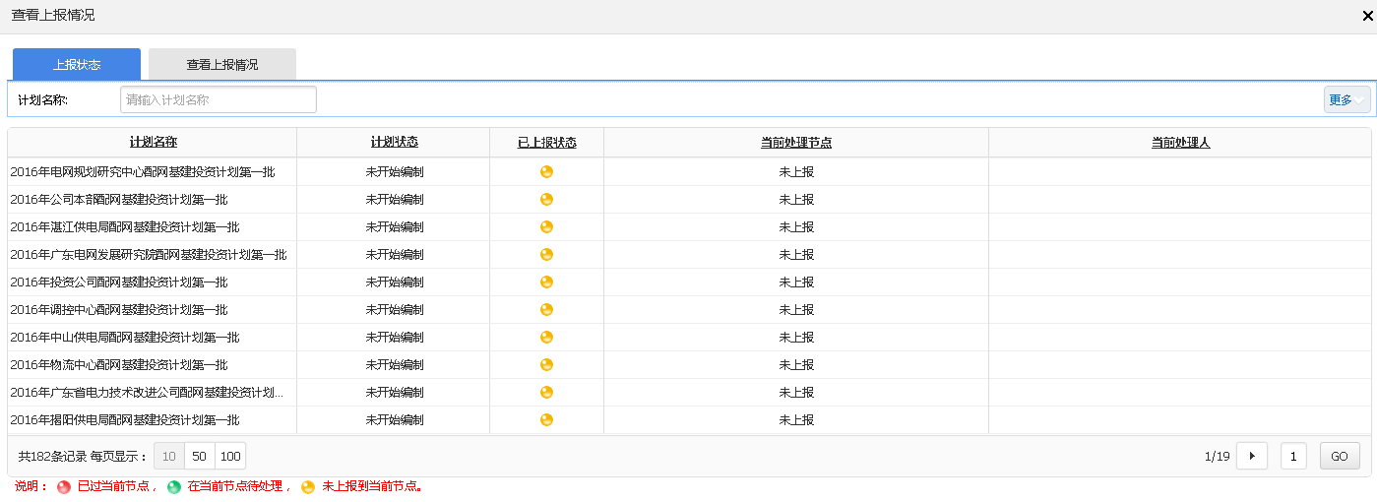

编报进度

#### 信息化项目投资计划管理

强化信息化项目投资计划管理，升级功能包括：可研报告管理、投资项目储备库管理、投资计划管理、调整计划管理等，具体要求如下：

##### 可研报告管理

1）业务描述：

可研管理是对营销技改项目、生产技改项目、小型基建项目、信息化项目的规划管理、项目规划库的动态修编和项目可研工作的管理，通过可研批复的项目将进入项目储备库。

2）功能实现：

改造可研报告管理功能，信息化项目进行可研时关联IT资产，完成在可研阶段就确认对应的投资资产关系，显示IT资产清单列表、查看IT资产详情可研报告审批，审批通过之后报告将会进入投资项目储备库；实现效果如下图示：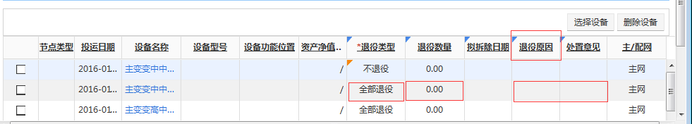

可研报告管理

##### 投资项目储备库管理

1）业务描述：

项目储备库管理是承接项目前期工作管理业务类，对进入项目储备库中的各类项目（包括电网、电源、技改、科技、信息、修理、小型基建）的优选评分、项目信息维护工作的管理，项目储备库作为年度投资计划的新建项目来源。

2）功能实现：

改造投资项目储备库管理功能，在储备库信息化项目，可以查看关联的IT资产信息。

##### 投资计划管理

1）业务描述：

投资计划管理主要包括年度投资计划草案、年度目标设定与分解、年度投资计划、投资计划年中调整、应急项目库等业务管理。

2）功能实现：

改造投资计划管理功能，基于IT资产退役进行投资计划，关联退运资产，显示设备退役计划列表，根据可研自动生成需进行退役管理的IT资产清单。同时支持选择、删除、修改查看等功能。显示设备退役计划列表，查看IT资产详情；实现效果如下图示：

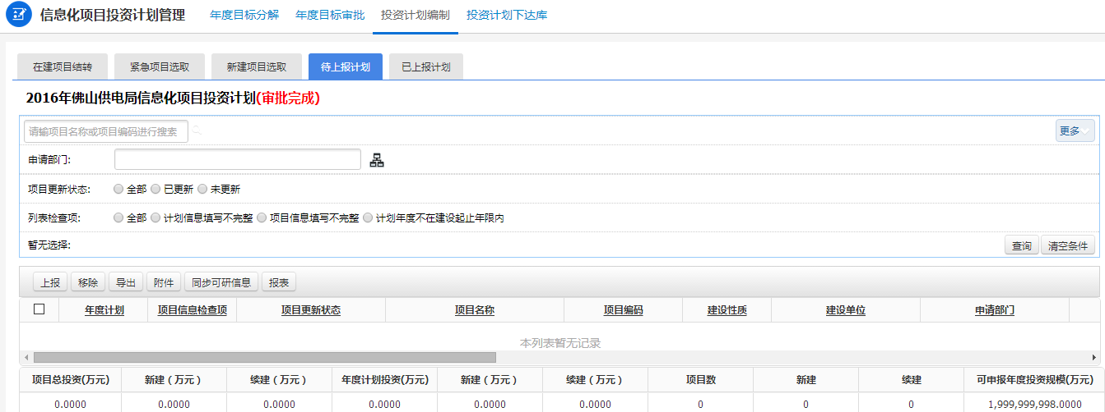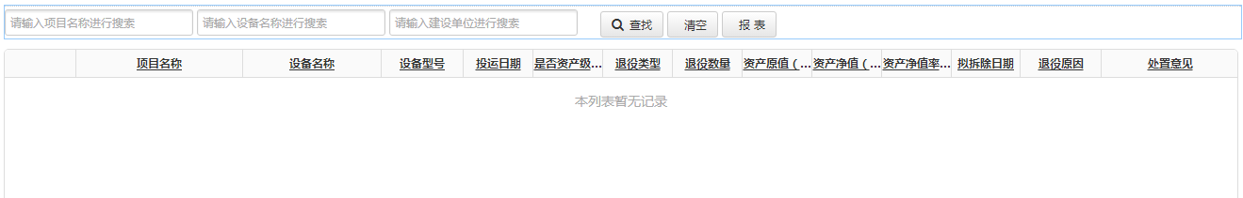

投资计划管理

##### 调整计划管理

1）业务描述：

年度计划投资下达后，项目进入实施阶段。随着生产、经营环境的变化，投资计划需要做出调整，包括新增投资项目、原有项目停建、缓建和终止、原有项目调整投资金额。计划调整在年度中期进行，各级建设单位在年初下达的年度投资计划基础上进行调整。

2）功能实现：

改造调整计划管理功能，IT资产退役计划调整，显示设备退役计划列表，根据已有的退役管理IT资产清单自动生成需进行调整的退役IT资产清单，同时支持选择、删除、修改查看等功能。显示设备退役计划列表，查看IT资产详情；实现效果如下图示：

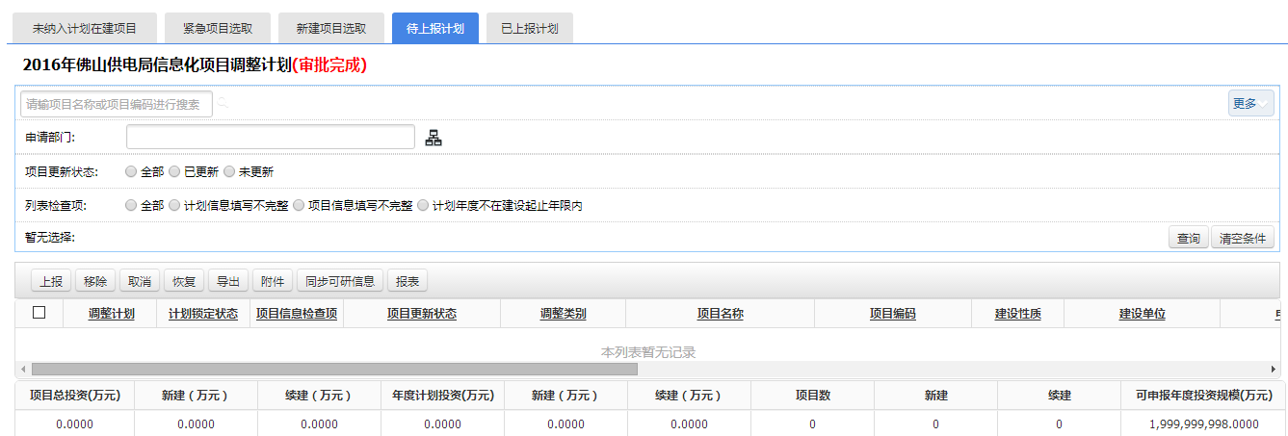

调整计划管理

#### 统计分析

细化投资计划统计分析功能，包括按照设备类别统计出单个设备投资额排名、按照设备类别统计各地市局、整个分子公司技改改造规模、按照设备类别统计净值率排名等，具体要求如下：

##### 按照设备类别统计出单个设备投资额排名

1）业务描述：

构建基于设备类别统计出单个设备投资额分析模型，负责投资决策。

2）功能实现：

新增按照设备类别统计出单个设备投资额排名：将项目总投资分摊到单个设备上，统计出单个设备的投资额排名。

##### 按照设备类别统计各地市局、整个分子公司技改改造规模

1）业务描述：

构建基于设备类别技改改造规模分析模型，为技改改造规模分析提供数据参考。

2）功能实现：

新增技改改造规模统计，在各地市局申报的项目中，以设备类别为单位，统计各类设备中各个设备的净值率排名；实现效果如下图示：

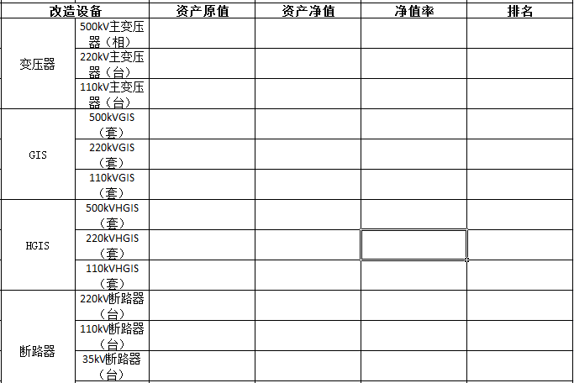

各类设备中各个设备的净值率排名

##### 按照设备类别统计净值率排名

1）业务描述：

构建基于设备类别统计净值率分析模型，为管理者提供设备净值率数据分析，辅助管理。

2）功能实现：

新增净值率排名统计，在列入投资计划的项目，按照项目优选级别统计；实现效果如下图示：

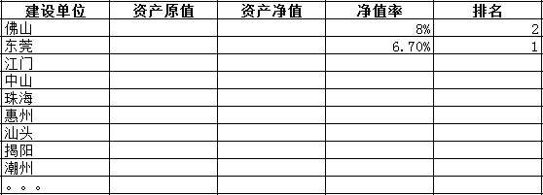

净值率排名

#### 投资计划管理系统业务模块性能优化

优化提升投资计划管理系统业务模块性能，确保系统的稳定高性能，主要优化的业务模块包括：报表统计、计划编制、导出优化模块优化，具体优化的内容如下：

##### 报表统计

改造报表统计模块，报表统计模块是投资计划系统的重要组成部分，由于用户量增多、存量数据大，数据每年成倍增加，系统还有较大的性能提升空间；本项目建设将通过优化表结构、SQL语句调优等方式，提升报表的查询速度，特别是投资计划报表管理里面的建议表，提升查询、统计效率；报表目前查询时间为10s左右，预计优化后查询时间在5s以内。

##### 计划编制

改造计划编制模块，计划编制模块由于业务复杂，是投资计划管理系统的核心模块，每年编制计划时数据都是成倍增长，部分功能点仍存在着很大性能提升空间，本项目将优化计划编排模式，包括在建项目结转，新建项目选取，紧急项目选取，业务配套项目选取，各专业编制待上报已上报待办已办等功能；具体需优化内容包括：

1）通过优化SQL语句调优提升查询速度，考虑到数据量的不断增加，SQL查询也需要进行优化调整,另外计划编制的表较大，查询过程中需要识别那些字段需要查询，减少查询多余的字段，提升查询速度。

2）重构代码的方式，计划编制涉及到js引用比较多，需要识别哪些是该模块没有使用到的，进行适当的清理，已提高前端的加载速度。目前查询时间为15s左右，预计优化后能达到5s以内。

##### 导出优化

改造数据导出相关功能，随着用户量以及数据量的增加，项目导出时存在着较大性能提升空间，包括各专业的项目卡片录入审批待办已办，各专业的计划编制列表及计划审批待办已办等功能。

本项目建设将优化导出导入机制，提升相关数据导出优化处理速度提升，具体需优化内容包括：通过优化表结构、SQL语句调优、优选导出组件等方式，提升导出的速度，特别是投资计划项目卡片及及计划编制模块的导出功能。目前导出时间为15s左右，预计优化后导出时间在5s以内。

### 其它项目管理系统升级改造建设方案

基于前期项目需求分析与概要设计阶段成果，根据项目实际建设要求，其它项目管理系统升级改造主要涉及其他项目管理建设、生产项目服务评价与管控平台建设、项目管理系统深化应用与功能优化、精细化项目管理、信息化项目管理、项目管理系统业务模块性能优化，具体如下：

#### 其他项目管理建设

在目前项目管理信息系统V2.0的基础上，新增其他技改项目、试验检验项目、委托运行项目、其他材料购置项目、用户迁改项目5条专业线项目类型，新增建设内容包括：项目组织、费用分解结构、项目变更、实施计划及进度、设备材料清册、招标管理、服务合同管理、服务发票登记、竣工验收报告、项目结算、项目文件、统计查询、统计报表，针对迁改项目，还需实现迁改项目外委单位库、迁改项目补偿协议、迁改项目收款确认等功能，具体要求如下：

##### 其他技改项目

###### 项目组织

1）业务描述：

项目下达后，需要由项目建设单位指定项目负责人，则项目负责人可以查看负责的项目，并负责项目实施工作，包括填报项目进度、提交项目变更、提交竣工验收单等信息。项目负责人可以分别给每个项目指定项目成员及分配权限，项目成员可以查看其权限范围内的项目。

2）功能实现：

包括指定项目负责人、指定项目成员及分配权限，项目负责人及项目成员可以查看其权限范围内的项目；实现效果如下图示：

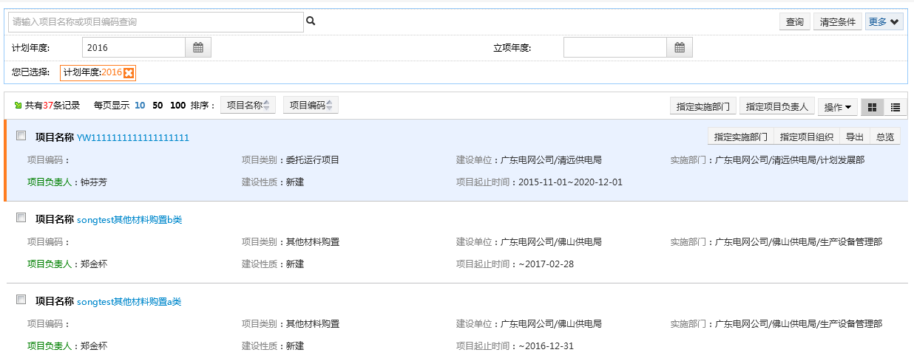

项目负责人、指定项目成员及分配权限

###### 费用分解结构

1）业务描述：

计划发展部委托设计单位开展项目费用分解结构编制工作。设计院进行费用分解结构编制前，首先进行工程设计，对项目进行费用分解结构的编制工作，编制完成后，导入到系统中。在项目实施过程中，如果项目预算超过概算，则项目费用按照预算控制，同时向公司提交申请修改项目概算；如果项目预算不超过概算，则项目费用按照概算控制。

2）功能实现：

实现对费用分解结构进行编制、审批、导出功能；实现效果如下图示：

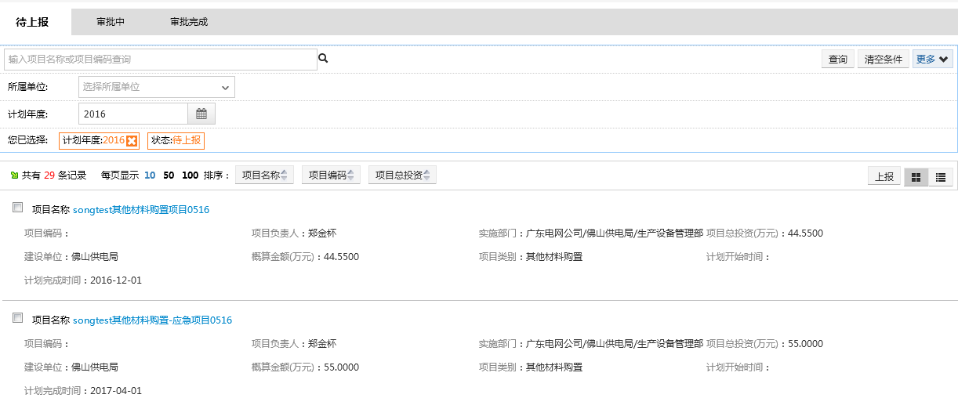

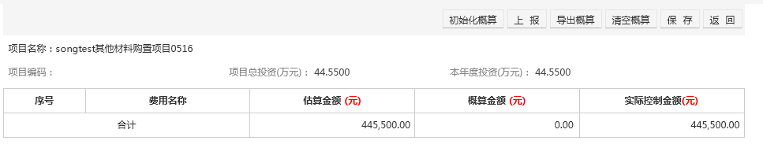

费用分解结构

###### 项目变更

1）业务描述：

在项目实施过程中由于建设单位、设计、承包商及其它原因引起的项目技术、合同约定施工条件、工程量改变，相关负责人需及时填报变更申请单，上报监理公司或建设单位审批，审批通过后，项目负责人及时按照变更内容调整项目信息。

变更审批流程的主要内容包括实施部门提出变更，项目审查人员、部门领导及分子公司项目管理人员对变更单的审查与审批，统管项目报公司审批，非统管项目由各分子公司制定相关标准，以判断是否需要分子公司审批。

2）功能实现：

实现项目变更单的新增、编辑、删除、审批功能升级改造；实现效果如下图示：

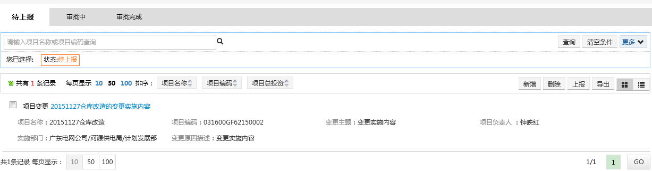

项目变更-1

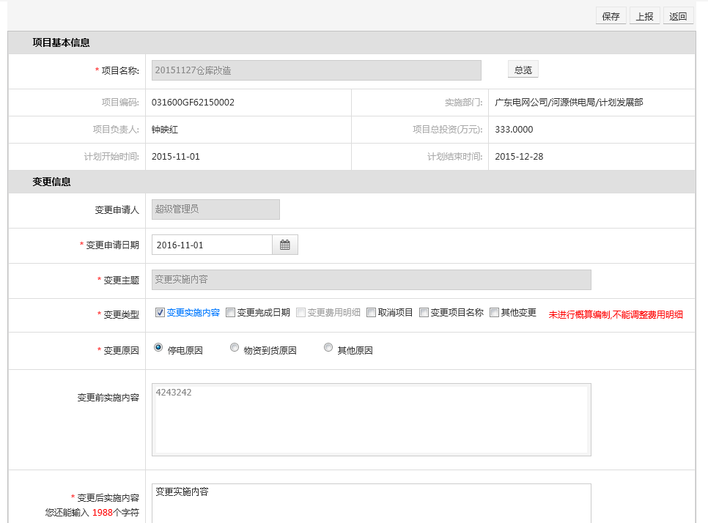

项目变更单-2

###### 实施计划及进度

1）业务描述：

项目正式实施前，由项目负责人编制项目实施计划，并将编制完成的实施计划报项目管理部门主管或专责审核，审核通过的项目将按计划开展工作。审核不通过的实施计划，主管或专责将其回退给项目负责人，由项目负责人修改实施计划，并重新上报。

在项目实施过程中，实施计划不满足实际情况时，可以进行调整，项目负责人发起实施计划变更申请，主管或专责审核同意后，实施计划根据变更单内容自动调整。

项目负责人每月在系统中填写项目进展情况，上报项目管理部门主管或专责。

2）功能实现：

实现包括编制项目实施计划，审批实施计划功能，可新增、编辑、删除、上报实施计划变更申请；实现效果如下图示：

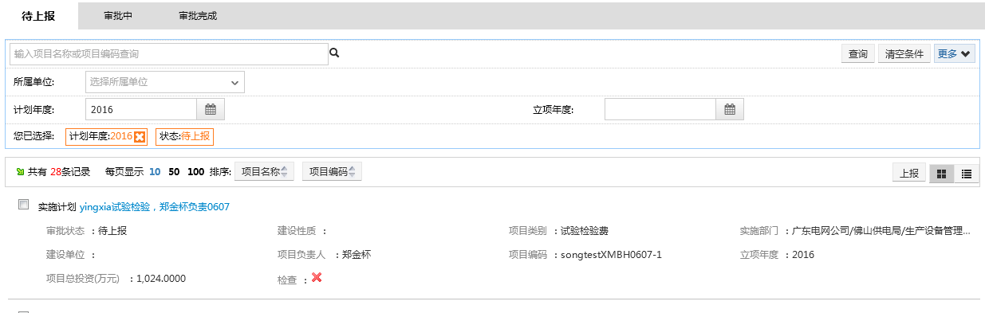

项目实施计划-1

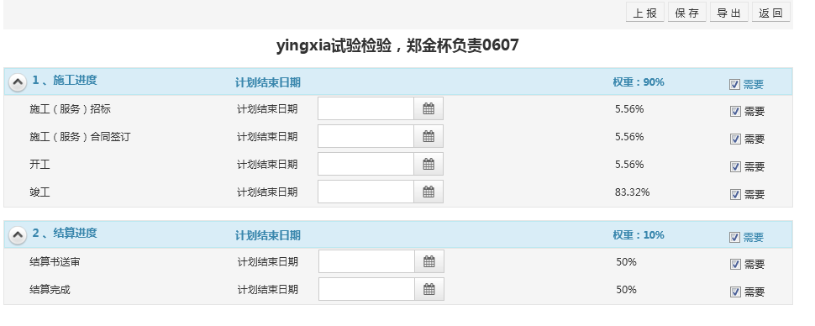

项目实施计划-2

###### 设备材料清册

1）业务描述：

实施部门委托设计单位开展项目设备材料清册的编制工作，编制完成后，由项目经理确认，对于甲供材料项目经理编制采购需求计划

2）功能实现：

改造包括编制设备材料清册，编制采购需求计划功能，实现效果如下图示：

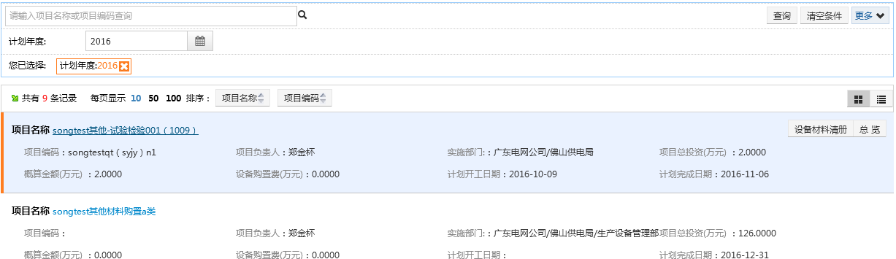

设备材料清册-1

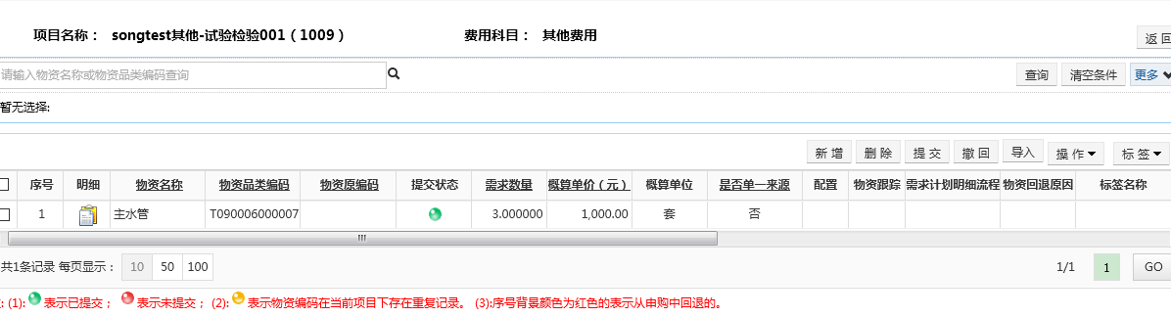

设备材料清册-2

###### 招标管理

1）业务描述：

各建设单位在项目需要进行招标的时候，将招标申请及招标方案提出并提交各层管理部门及分管领导逐层审核。

2）功能实现：

实现新增、编辑、删除、审批招标管理功能，实现效果如下图示：

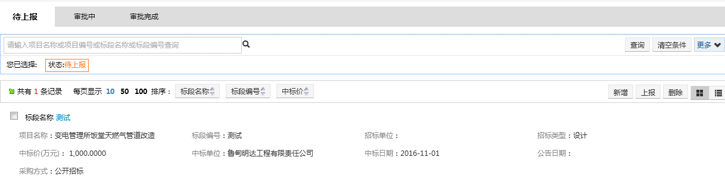

招标管理

###### 服务合同管理

1）业务描述：

通过招标委托确定中标单位，建设单位与服务承包商确认合同内容后，启动合同的OA审批，并在合同正式签订后，由项目负责人把最终的合同信息录入系统中并上传相关附件，此合同信息将作为项目付款的依据。

2）功能实现：

实现包括新增、编辑、删除、审批服务合同功能，实现效果如下图示：

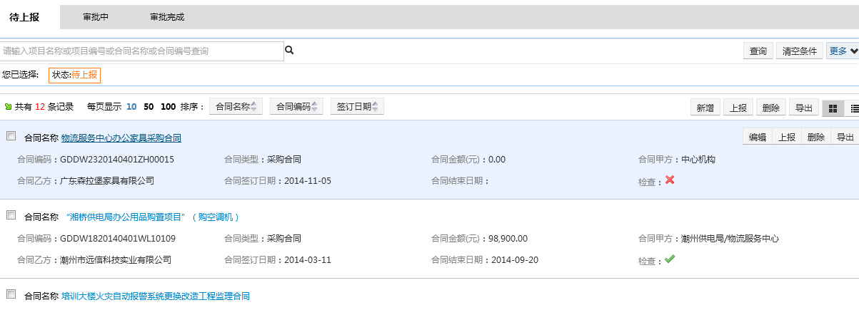

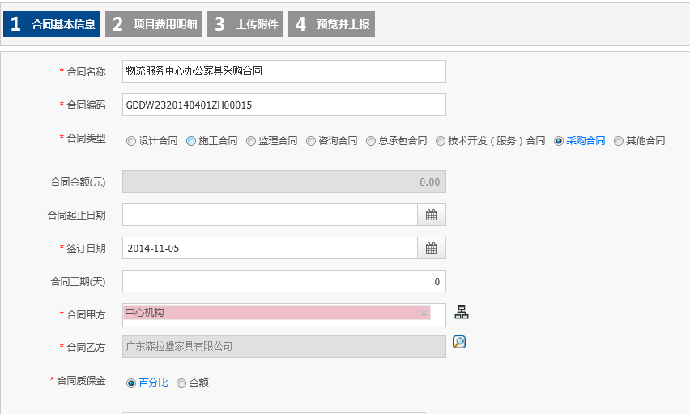

服务合同

###### 服务发票登记

1）业务描述：

发票登记分为合同内发票登记、合同外发票登记。

合同内发票由承建单位根据合同履行进度以及经监理单位、建设单位核实服务确认，开据服务发票并在系统中进行登记，录入完成后上报监理单位审批，由监理单位上报建设单位审批。

合同外发票由建设单位新增，审批完成后，可根据需要选择是否生成固定资产卡片，选择否则流程结束，选择是则流程结束时自动触发资产增加单，并分摊对应的价值，此部分价值不再进行转资。

2）功能实现：

实现包括新增合同内发票、合同外发票，编辑发票，删除发票，审批发票功能，实现效果如下图示：。

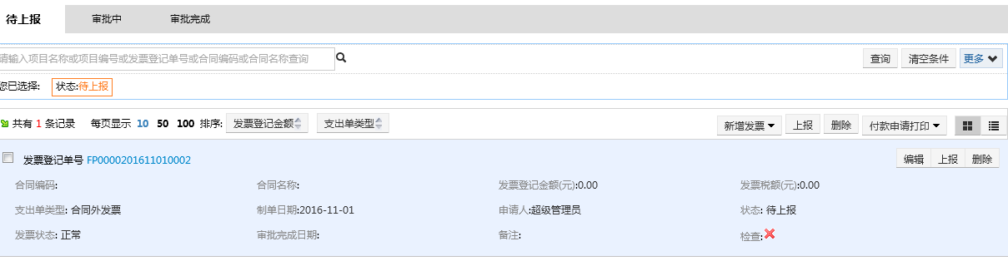

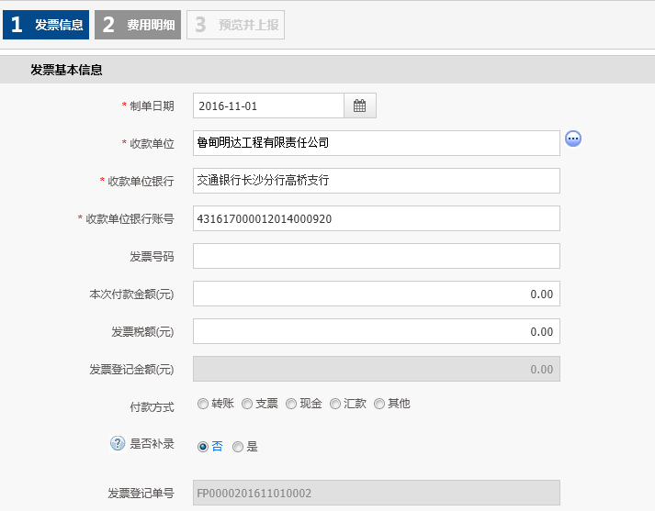

服务发票登记

###### 竣工验收报告

1）业务描述：

在项目竣工后，由项目实施部门发起验收申请，超过1000万的统管项目由分子公司组织验收，非1000万以上统管项目由地市（厂）局/县区局主管部门组织验收。施工单位三级验收合格后，由监理单位组织工程预验收，验收合格后，由项目实施部门组织有关部门对工程进行竣工验收，验收合格后方可投运。

2）功能实现：

实现包括新增、编辑、删除、审批竣工验收报告功能。

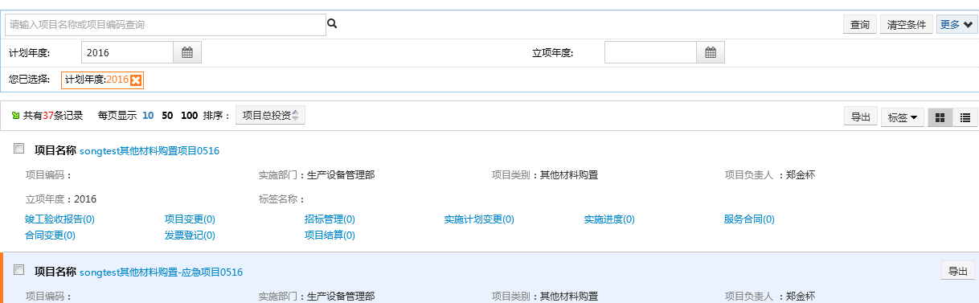

竣工验收报告

###### 项目结算

1）业务描述：

项目建设单位应在项目通过验收后，提交本单位财务部门进行项目结算。项目承担单位财务部门应牵头组织完成项目结算工作，并参照公司固定资产管理办法对项目实施过程中形成的固定资产进行入账，认真做好各项账务、物资的清理结算，做到工完账清。项目实施单位应在项目完成结算后1个月内将验收材料装订成册，按各单位档案管理的有关规定进行归档

2）功能实现：

实现包括对项目进行结算、退回结算、导出结算，实现效果如下图示：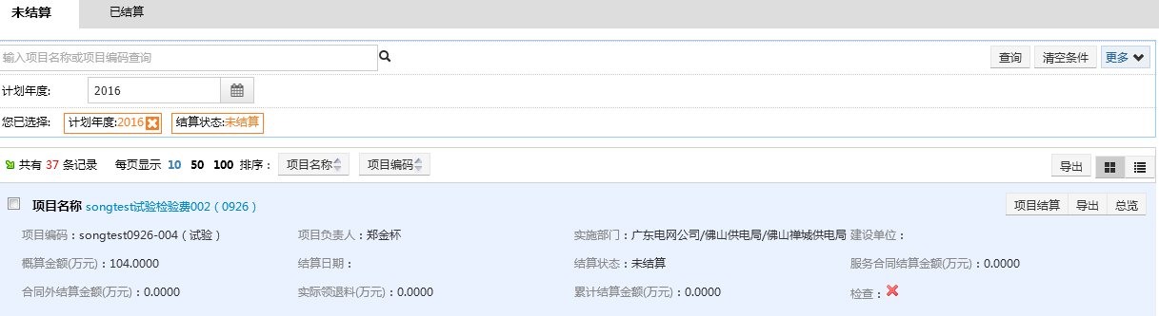

项目结算状态

###### 项目文件

1）业务描述：

项目实施过程中会产生各种类型的文档，项目负责人或项目成员将项目文档以附件形式上传至系统，备案以供查看。项目附件在此模块进行集中维护，对项目文件的操作主要包括上传、查看、下载、删除附件等，操作附件的功能权限在项目组织中进行设定。

2）功能实现：

实现包括上传、查看、下载、删除附件等，操作附件的功能权限在项目组织中进行设定，实现效果如下图示：



###### 统计查询

1）业务描述：

统计查询功能指系统中实现查询功能。查询包括项目查询、变更查询、合同查询等。

2）功能实现：

实现包括项目查询、变更查询、合同查询等，实现效果如下图示：

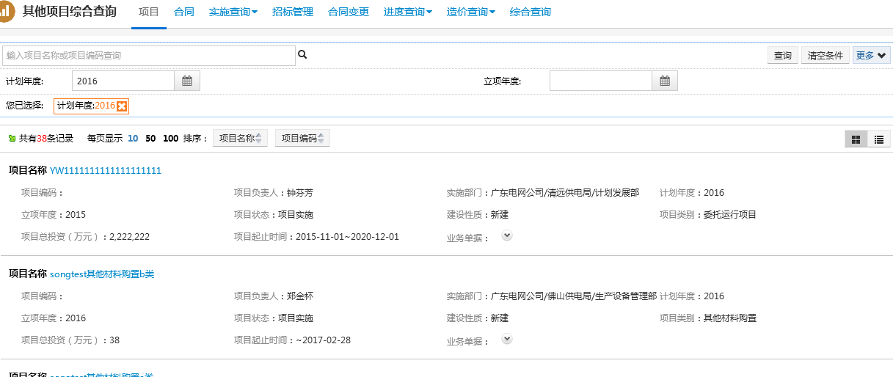

查询

###### 统计报表

1）业务描述：

各级项目管理人员、项目负责人、项目成员以及相关有权限人员可以通过本模块，统计展示相关报表信息，统计报表主要有月资金结算进度统计表；资金完成情况统计表；投资总体完成情况表。

2）功能实现：

包括月资金结算进度统计表；资金完成情况统计表；投资总体完成情况表，实现效果如下图示：

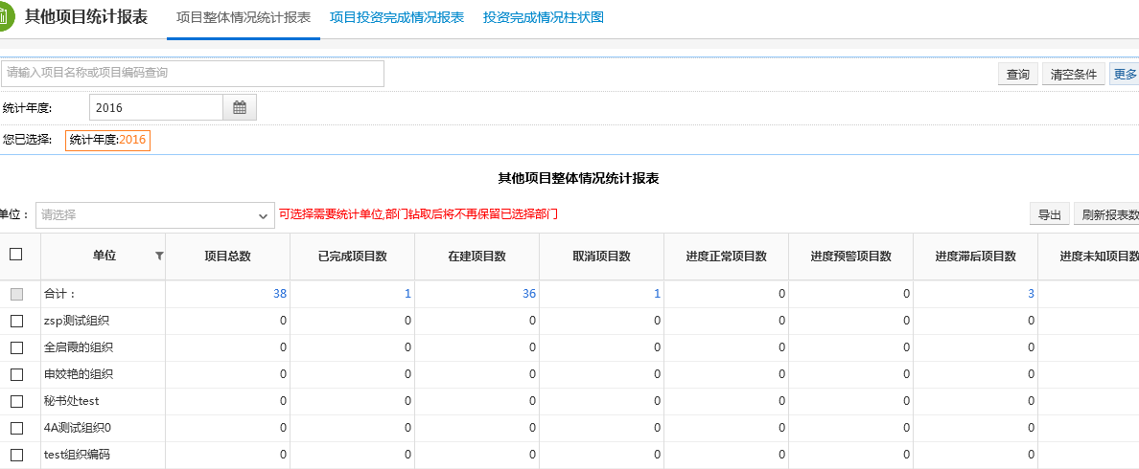

投资总体完成情况表

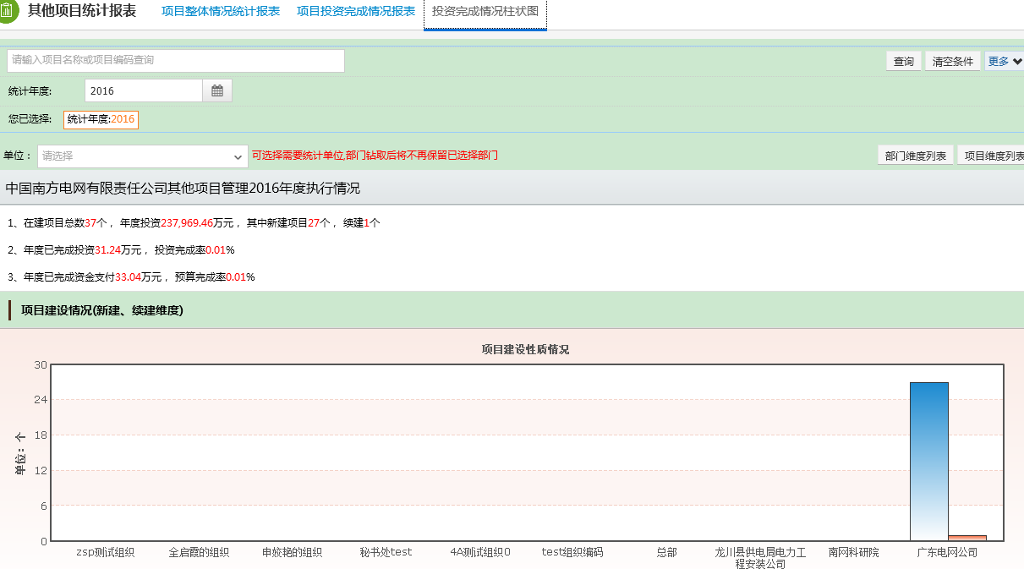

资金完成情况统计表

##### 试验检验项目

###### 项目组织

1）业务描述：

项目下达后，需要由项目建设单位指定项目负责人，则项目负责人可以查看负责的项目，并负责项目实施工作，包括填报项目进度、提交项目变更、提交竣工验收单等信息。项目负责人可以分别给每个项目指定项目成员及分配权限，项目成员可以查看其权限范围内的项目。

2）功能实现：

实现包括指定项目负责人、指定项目成员及分配权限，项目负责人及项目成员可以查看其权限范围内的项目；实现效果如下图示：



项目负责人及项目成员可以查看

###### 费用分解结构

1）业务描述：

计划发展部委托设计单位开展项目费用分解结构编制工作。设计院进行费用分解结构编制前，首先进行工程设计，对项目进行费用分解结构的编制工作，编制完成后，导入到系统中。在项目实施过程中，如果项目预算超过概算，则项目费用按照预算控制，同时向公司提交申请修改项目概算；如果项目预算不超过概算，则项目费用按照概算控制。

2）功能实现：

实现对费用分解结构进行编制、审批、导出，实现效果如下图示：





费用分解结构

###### 项目变更

1）业务描述：

在项目实施过程中由于建设单位、设计、承包商及其它原因引起的项目技术、合同约定施工条件、工程量改变，相关负责人需及时填报变更申请单，上报监理公司或建设单位审批，审批通过后，项目负责人及时按照变更内容调整项目信息。

变更审批流程的主要内容包括实施部门提出变更，项目审查人员、部门领导及分子公司项目管理人员对变更单的审查与审批，统管项目报公司审批，非统管项目由各分子公司制定相关标准，以判断是否需要分子公司审批。

2）功能实现：

实现包括新增、编辑、删除、审批项目变更单，实现效果如下图示：





项目变更单

###### 实施计划及进度

1）业务描述：

项目正式实施前，由项目负责人编制项目实施计划，并将编制完成的实施计划报项目管理部门主管或专责审核，审核通过的项目将按计划开展工作。审核不通过的实施计划，主管或专责将其回退给项目负责人，由项目负责人修改实施计划，并重新上报。

在项目实施过程中，实施计划不满足实际情况时，可以进行调整，项目负责人发起实施计划变更申请，主管或专责审核同意后，实施计划根据变更单内容自动调整。

项目负责人每月在系统中填写项目进展情况，上报项目管理部门主管或专责。

2）功能实现：

实现包括编制项目实施计划，审批实施计划。新增、编辑、删除、上报实施计划变更申请，实现效果如下图示：





项目实施计划

###### 设备材料清册

1）业务描述：

实施部门委托设计单位开展项目设备材料清册的编制工作，编制完成后，由项目经理确认，对于甲供材料项目经理编制采购需求计划

2）功能实现：

包括编制设备材料清册，编制采购需求计划。



设备材料清册-1



设备材料清册-2

###### 招标管理

1）业务描述：

各建设单位在项目需要进行招标的时候，将招标申请及招标方案提出并提交各层管理部门及分管领导逐层审核。

2）功能实现：

包括新增、编辑、删除、审批招标管理。



招标管理

###### 服务合同管理

1）业务描述：

通过招标委托确定中标单位，建设单位与服务承包商确认合同内容后，启动合同的OA审批，并在合同正式签订后，由项目负责人把最终的合同信息录入系统中并上传相关附件，此合同信息将作为项目付款的依据。

2）功能实现：

包括新增、编辑、删除、审批服务合同。





服务合同

###### 服务发票登记

1）业务描述：

发票登记分为合同内发票登记、合同外发票登记。

合同内发票由承建单位根据合同履行进度以及经监理单位、建设单位核实服务确认，开据服务发票并在系统中进行登记，录入完成后上报监理单位审批，由监理单位上报建设单位审批。

合同外发票由建设单位新增，审批完成后，可根据需要选择是否生成固定资产卡片，选择否则流程结束，选择是则流程结束时自动触发资产增加单，并分摊对应的价值，此部分价值不再进行转资。

2）功能实现：

包括新增合同内发票、合同外发票，编辑发票，删除发票，审批发票。





服务发票登记

###### 竣工验收报告

1）业务描述：

在项目竣工后，由项目实施部门发起验收申请，超过1000万的统管项目由分子公司组织验收，非1000万以上统管项目由地市（厂）局/县区局主管部门组织验收。施工单位三级验收合格后，由监理单位组织工程预验收，验收合格后，由项目实施部门组织有关部门对工程进行竣工验收，验收合格后方可投运。

2）功能实现：

包括新增、编辑、删除、审批竣工验收报告。

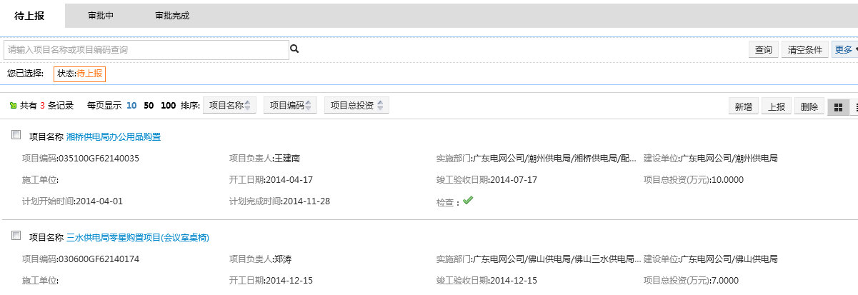

竣工验收报告

###### 项目结算

1）业务描述：

项目建设单位应在项目通过验收后，提交本单位财务部门进行项目结算。项目承担单位财务部门应牵头组织完成项目结算工作，并参照公司固定资产管理办法对项目实施过程中形成的固定资产进行入账，认真做好各项账务、物资的清理结算，做到工完账清。项目实施单位应在项目完成结算后1个月内将验收材料装订成册，按各单位档案管理的有关规定进行归档。

2）功能实现：

包括对项目进行结算、退回结算、导出结算。

项目结算状态

###### 项目文件

1）业务描述：

项目实施过程中会产生各种类型的文档，项目负责人或项目成员将项目文档以附件形式上传至系统，备案以供查看。项目附件在此模块进行集中维护，对项目文件的操作主要包括上传、查看、下载、删除附件等，操作附件的功能权限在项目组织中进行设定。

2）功能实现：

包括上传、查看、下载、删除附件等，操作附件的功能权限在项目组织中进行设定。



###### 统计查询

1）业务描述：

统计查询功能指系统中实现查询功能。查询包括项目查询、变更查询、合同查询等。

2）功能实现：

包括项目查询、变更查询、合同查询等。

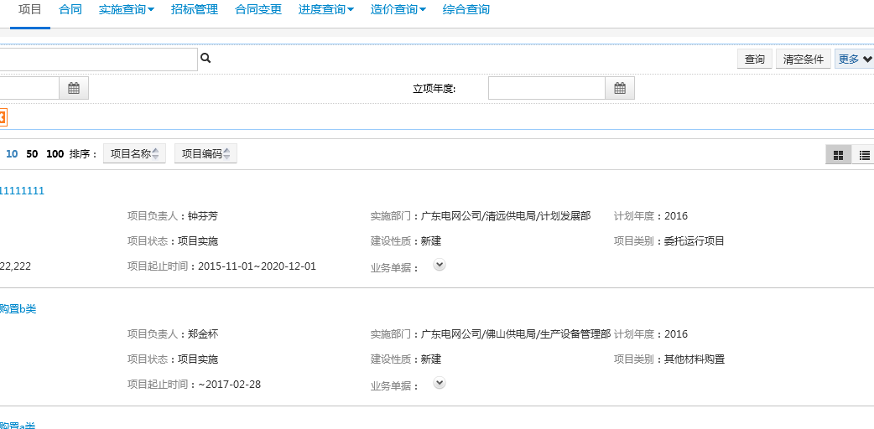

查询

###### 统计报表

1）业务描述：

各级项目管理人员、项目负责人、项目成员以及相关有权限人员可以通过本模块，统计展示相关报表信息，统计报表主要有月资金结算进度统计表；资金完成情况统计表；投资总体完成情况表。

2）功能实现：

包括月资金结算进度统计表；资金完成情况统计表；投资总体完成情况表。

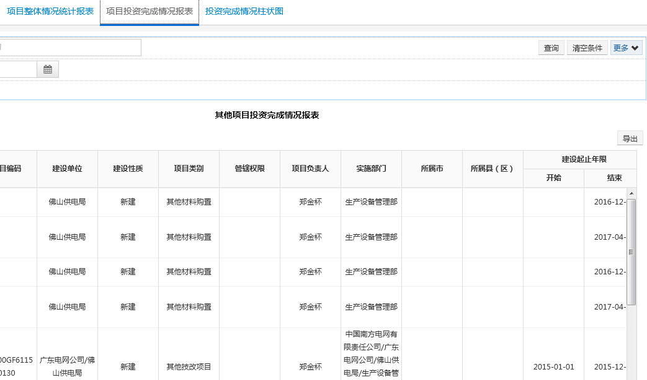

投资总体完成情况

##### 委托运行项目

###### 项目组织

1）业务描述：

项目下达后，需要由项目建设单位指定项目负责人，则项目负责人可以查看负责的项目，并负责项目实施工作，包括填报项目进度、提交项目变更、提交竣工验收单等信息。项目负责人可以分别给每个项目指定项目成员及分配权限，项目成员可以查看其权限范围内的项目。

2）功能实现：

包括指定项目负责人、指定项目成员及分配权限，项目负责人及项目成员可以查看其权限范围内的项目。



项目负责人及项目成员可以查看

###### 费用分解结构

1）业务描述：

计划发展部委托设计单位开展项目费用分解结构编制工作。设计院进行费用分解结构编制前，首先进行工程设计，对项目进行费用分解结构的编制工作，编制完成后，导入到系统中。在项目实施过程中，如果项目预算超过概算，则项目费用按照预算控制，同时向公司提交申请修改项目概算；如果项目预算不超过概算，则项目费用按照概算控制。

2）功能实现：

对费用分解结构进行编制、审批、导出。



费用分解结构

###### 项目变更

1）业务描述：

在项目实施过程中由于建设单位、设计、承包商及其它原因引起的项目技术、合同约定施工条件、工程量改变，相关负责人需及时填报变更申请单，上报监理公司或建设单位审批，审批通过后，项目负责人及时按照变更内容调整项目信息。

变更审批流程的主要内容包括实施部门提出变更，项目审查人员、部门领导及分子公司项目管理人员对变更单的审查与审批，统管项目报公司审批，非统管项目由各分子公司制定相关标准，以判断是否需要分子公司审批。

2）功能实现：

包括新增、编辑、删除、审批项目变更单。





项目变更

###### 实施计划及进度

1）业务描述：

项目正式实施前，由项目负责人编制项目实施计划，并将编制完成的实施计划报项目管理部门主管或专责审核，审核通过的项目将按计划开展工作。审核不通过的实施计划，主管或专责将其回退给项目负责人，由项目负责人修改实施计划，并重新上报。

在项目实施过程中，实施计划不满足实际情况时，可以进行调整，项目负责人发起实施计划变更申请，主管或专责审核同意后，实施计划根据变更单内容自动调整。

项目负责人每月在系统中填写项目进展情况，上报项目管理部门主管或专责。

2）功能实现：

包括编制项目实施计划，审批实施计划。新增、编辑、删除、上报实施计划变更申请。





实施计划及进度

###### 设备材料清册

1）业务描述：

实施部门委托设计单位开展项目设备材料清册的编制工作，编制完成后，由项目经理确认，对于甲供材料项目经理编制采购需求计划。

2）功能实现：

包括编制设备材料清册，编制采购需求计划。





设备材料清册

###### 招标管理

1）业务描述：

各建设单位在项目需要进行招标的时候，将招标申请及招标方案提出并提交各层管理部门及分管领导逐层审核。

2）功能实现：

包括新增、编辑、删除、审批招标管理。



招标管理

###### 服务合同管理

1）业务描述：

通过招标委托确定中标单位，建设单位与服务承包商确认合同内容后，启动合同的OA审批，并在合同正式签订后，由项目负责人把最终的合同信息录入系统中并上传相关附件，此合同信息将作为项目付款的依据。

2）功能实现：

包括新增、编辑、删除、审批服务合同。





服务合同

###### 服务发票登记

1）业务描述：

发票登记分为合同内发票登记、合同外发票登记。

合同内发票由承建单位根据合同履行进度以及经监理单位、建设单位核实服务确认，开据服务发票并在系统中进行登记，录入完成后上报监理单位审批，由监理单位上报建设单位审批。

合同外发票由建设单位新增，审批完成后，可根据需要选择是否生成固定资产卡片，选择否则流程结束，选择是则流程结束时自动触发资产增加单，并分摊对应的价值，此部分价值不再进行转资。

2）功能实现：

包括新增合同内发票、合同外发票，编辑发票，删除发票，审批发票。





服务发票登记

###### 竣工验收报告

1）业务描述：

在项目竣工后，由项目实施部门发起验收申请，超过1000万的统管项目由分子公司组织验收，非1000万以上统管项目由地市（厂）局/县区局主管部门组织验收。施工单位三级验收合格后，由监理单位组织工程预验收，验收合格后，由项目实施部门组织有关部门对工程进行竣工验收，验收合格后方可投运。

2）功能实现：

包括新增、编辑、删除、审批竣工验收报告。



竣工验收报告

###### 项目结算

1）业务描述：

项目建设单位应在项目通过验收后，提交本单位财务部门进行项目结算。项目承担单位财务部门应牵头组织完成项目结算工作，并参照公司固定资产管理办法对项目实施过程中形成的固定资产进行入账，认真做好各项账务、物资的清理结算，做到工完账清。项目实施单位应在项目完成结算后1个月内将验收材料装订成册，按各单位档案管理的有关规定进行归档。

2）功能实现：

包括对项目进行结算、退回结算、导出结算。

项目结算状态

###### 项目文件

1）业务描述：

项目实施过程中会产生各种类型的文档，项目负责人或项目成员将项目文档以附件形式上传至系统，备案以供查看。项目附件在此模块进行集中维护，对项目文件的操作主要包括上传、查看、下载、删除附件等，操作附件的功能权限在项目组织中进行设定。

2）功能实现：

包括上传、查看、下载、删除附件等，操作附件的功能权限在项目组织中进行设定。



###### 统计查询

1）业务描述：

统计查询功能指系统中实现查询功能。查询包括项目查询、变更查询、合同查询等。

2）功能实现：

包括项目查询、变更查询、合同查询等。



查询

###### 统计报表

1）业务描述：

各级项目管理人员、项目负责人、项目成员以及相关有权限人员可以通过本模块，统计展示相关报表信息，统计报表主要有月资金结算进度统计表；资金完成情况统计表；投资总体完成情况表。

2）功能实现：

包括月资金结算进度统计表；资金完成情况统计表；投资总体完成情况表。



资金完成情况统计表

##### 其他材料购置项目

###### 项目组织

1）业务描述：

项目下达后，需要由项目建设单位指定项目负责人，则项目负责人可以查看负责的项目，并负责项目实施工作，包括填报项目进度、提交项目变更、提交竣工验收单等信息。项目负责人可以分别给每个项目指定项目成员及分配权限，项目成员可以查看其权限范围内的项目。

2）功能实现：

包括指定项目负责人、指定项目成员及分配权限，项目负责人及项目成员可以查看其权限范围内的项目。



项目负责人及项目成员可以查看

###### 费用分解结构

1）业务描述：

计划发展部委托设计单位开展项目费用分解结构编制工作。设计院进行费用分解结构编制前，首先进行工程设计，对项目进行费用分解结构的编制工作，编制完成后，导入到系统中。在项目实施过程中，如果项目预算超过概算，则项目费用按照预算控制，同时向公司提交申请修改项目概算；如果项目预算不超过概算，则项目费用按照概算控制。

2）功能实现：

对费用分解结构进行编制、审批、导出。



费用分解结构

###### 项目变更

1）业务描述：

在项目实施过程中由于建设单位、设计、承包商及其它原因引起的项目技术、合同约定施工条件、工程量改变，相关负责人需及时填报变更申请单，上报监理公司或建设单位审批，审批通过后，项目负责人及时按照变更内容调整项目信息。

变更审批流程的主要内容包括实施部门提出变更，项目审查人员、部门领导及分子公司项目管理人员对变更单的审查与审批，统管项目报公司审批，非统管项目由各分子公司制定相关标准，以判断是否需要分子公司审批。

2）功能实现：

包括新增、编辑、删除、审批项目变更单。





项目变更单

###### 实施计划及进度

1）业务描述：

项目正式实施前，由项目负责人编制项目实施计划，并将编制完成的实施计划报项目管理部门主管或专责审核，审核通过的项目将按计划开展工作。审核不通过的实施计划，主管或专责将其回退给项目负责人，由项目负责人修改实施计划，并重新上报。

在项目实施过程中，实施计划不满足实际情况时，可以进行调整，项目负责人发起实施计划变更申请，主管或专责审核同意后，实施计划根据变更单内容自动调整。

项目负责人每月在系统中填写项目进展情况，上报项目管理部门主管或专责。

2）功能实现：

包括编制项目实施计划，审批实施计划。新增、编辑、删除、上报实施计划变更申请。



实施计划及进度

###### 设备材料清册

1）业务描述：

实施部门委托设计单位开展项目设备材料清册的编制工作，编制完成后，由项目经理确认，对于甲供材料项目经理编制采购需求计划

2）功能实现：

包括编制设备材料清册，编制采购需求计划。





设备材料清册

###### 招标管理

1）业务描述：

各建设单位在项目需要进行招标的时候，将招标申请及招标方案提出并提交各层管理部门及分管领导逐层审核。

2）功能实现：

包括新增、编辑、删除、审批招标管理。



招标管理

###### 服务合同管理

1）业务描述：

通过招标委托确定中标单位，建设单位与服务承包商确认合同内容后，启动合同的OA审批，并在合同正式签订后，由项目负责人把最终的合同信息录入系统中并上传相关附件，此合同信息将作为项目付款的依据。

2）功能实现：

包括新增、编辑、删除、审批服务合同。



服务合同管理

###### 服务发票登记

1）业务描述：

发票登记分为合同内发票登记、合同外发票登记。

合同内发票由承建单位根据合同履行进度以及经监理单位、建设单位核实服务确认，开据服务发票并在系统中进行登记，录入完成后上报监理单位审批，由监理单位上报建设单位审批。

合同外发票由建设单位新增，审批完成后，可根据需要选择是否生成固定资产卡片，选择否则流程结束，选择是则流程结束时自动触发资产增加单，并分摊对应的价值，此部分价值不再进行转资。

2）功能实现：

包括新增合同内发票、合同外发票，编辑发票，删除发票，审批发票。





服务发票登记

###### 竣工验收报告

1）业务描述：

在项目竣工后，由项目实施部门发起验收申请，超过1000万的统管项目由分子公司组织验收，非1000万以上统管项目由地市（厂）局/县区局主管部门组织验收。施工单位三级验收合格后，由监理单位组织工程预验收，验收合格后，由项目实施部门组织有关部门对工程进行竣工验收，验收合格后方可投运。

2）功能实现：

包括新增、编辑、删除、审批竣工验收报告。



竣工验收报告

###### 项目结算

1）业务描述：

项目建设单位应在项目通过验收后，提交本单位财务部门进行项目结算。项目承担单位财务部门应牵头组织完成项目结算工作，并参照公司固定资产管理办法对项目实施过程中形成的固定资产进行入账，认真做好各项账务、物资的清理结算，做到工完账清。项目实施单位应在项目完成结算后1个月内将验收材料装订成册，按各单位档案管理的有关规定进行归档。

2）功能实现：

包括对项目进行结算、退回结算、导出结算。

项目结算状态

###### 项目文件

1）业务描述：

项目实施过程中会产生各种类型的文档，项目负责人或项目成员将项目文档以附件形式上传至系统，备案以供查看。项目附件在此模块进行集中维护，对项目文件的操作主要包括上传、查看、下载、删除附件等，操作附件的功能权限在项目组织中进行设定。

2）功能实现：

包括上传、查看、下载、删除附件等，操作附件的功能权限在项目组织中进行设定。



###### 统计查询

1）业务描述：

统计查询功能指系统中实现查询功能。查询包括项目查询、变更查询、合同查询等。

2）功能实现：

包括项目查询、变更查询、合同查询等。



查询

###### 统计报表

1）业务描述：

各级项目管理人员、项目负责人、项目成员以及相关有权限人员可以通过本模块，统计展示相关报表信息，统计报表主要有月资金结算进度统计表；资金完成情况统计表；投资总体完成情况表。

2）功能实现：

包括月资金结算进度统计表；资金完成情况统计表；投资总体完成情况表。



资金完成情况统计表

##### 用户迁改项目

完成迁改项目在资产系统中的适应性建设，主要内容包括：

###### 迁改项目费用分解结构

1）业务描述：

计划发展部委托设计单位开展项目费用分解结构编制工作。设计院进行费用分解结构编制前，首先进行工程设计，对项目进行费用分解结构的编制工作，编制完成后，导入到系统中。在项目实施过程中，如果项目预算超过概算，则项目费用按照预算控制，同时向公司提交申请修改项目概算；如果项目预算不超过概算，则项目费用按照概算控制。

2）功能实现：

对费用分解结构进行编制、审批、导出。



费用分解结构

###### 迁改项目设备材料清册

1）业务描述：

实施部门委托设计单位开展项目设备材料清册的编制工作，编制完成后，由项目经理确认，对于甲供材料项目经理编制采购需求计划。

2）功能实现：

包括编制设备材料清册，编制采购需求计划。





设备材料清册

###### 迁改项目服务合同

1）业务描述：

项目实施过程中，签订的合同通常包括物资合同和服务合同，物资合同在物资系统进行管理，服务类合同在项目管理系统中进行管理。

在系统中直接录入审批通过后的合同结果，并上传合同附件。编制合同过程中必须传项目合同对应的电子版文件。

随着项目的进展，当需要对合同进行修改的话，项目经理或项目管理人员录入合同变更后的信息，并上传变更后的合同附件，原合同作为一个历史版本保留。

2）功能实现：

包括新增、编辑、删除、审批服务合同。



服务合同

###### 迁改项目发票登记

1）业务描述：

发票登记分为合同内发票登记、合同外发票登记。

合同内发票由承建单位根据合同履行进度以及经监理单位、建设单位核实服务确认，开据服务发票并在系统中进行登记，录入完成后上报监理单位审批，由监理单位上报建设单位审批。审批完成后将付款申请同步到财务管理系统中进行财务付款。资金补偿迁改项目必须以收款确认金额控制付款金额，本次付款金额加累计已付款金额不能大于已收款金额。

2）功能实现：

包括新增合同内发票、合同外发票，编辑发票，删除发票，审批发票。





发票登记

###### 迁改项目组织

1）业务描述：

项目下达后，需要由项目建设单位指定项目负责人，则项目负责人可以查看负责的项目，并负责项目实施工作，包括填报项目进度、提交项目变更、提交竣工验收单等信息。项目负责人可以分别给每个项目指定项目成员及分配权限，项目成员可以查看其权限范围内的项目。

2）功能实现：

包括指定项目负责人、指定项目成员及分配权限，项目负责人及项目成员可以查看其权限范围内的项目。



项目负责人及项目成员查看

###### 迁改项目文件

1）业务描述：

项目实施过程中会产生各种类型的文档，项目负责人或项目成员将项目文档以附件形式上传至系统，备案以供查看。项目附件在此模块进行集中维护，对项目文件的操作主要包括上传、查看、下载、删除附件等，操作附件的功能权限在项目组织中进行设定。

2）功能实现：

包括上传、查看、下载、删除附件等，操作附件的功能权限在项目组织中进行设定。



###### 迁改项目实施计划及进度

1）业务描述：

项目正式实施前，由项目负责人编制项目实施计划，并将编制完成的实施计划报项目管理部门主管或专责审核，审核通过的项目将按计划开展工作。审核不通过的实施计划，主管或专责将其回退给项目负责人，由项目负责人修改实施计划，并重新上报。

在项目实施过程中，实施计划不满足实际情况时，可以进行调整，项目负责人发起实施计划变更申请，主管或专责审核同意后，实施计划根据变更单内容自动调整。

项目负责人每月在系统中填写项目进展情况，上报项目管理部门主管或专责。

2）功能实现：

包括编制项目实施计划，审批实施计划。新增、编辑、删除、上报实施计划变更申请

项目实施计划

###### 迁改项目设计审查

1）业务描述：

非单一采购且使设备的安装位置或连接发生重大变动的、综合改造或其它技术难度较大的迁改项目都应进行工程设计。设计应符合国家、行业的标准、规范，以及公司的有关规定，满足相应的设计深度要求，方案先进造价合理。

设计审查主要是在系统外进行审批，在系统中主要记录设计审查结果；设计审查包括初步设计审查和施工图设计审查。

2）功能实现：

包括新增、编辑、删除、审批设计审查。

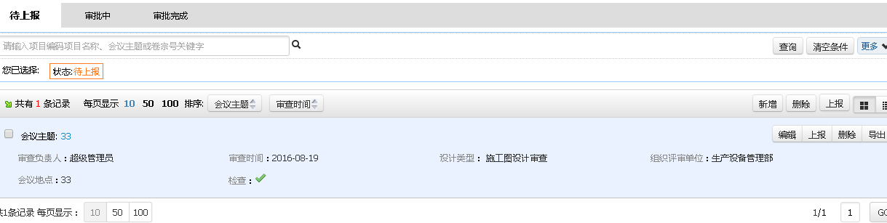

设计审查

###### 迁改项目收款确认

1）业务描述：

资金补偿模式的迁改项目，为实现“以收定支”，需要实施部门在收到委托单位付款时，录入系统供财务生成凭证并作为付款上限控制。

2）功能实现：

包括新增、编辑、删除、审批收款确认。

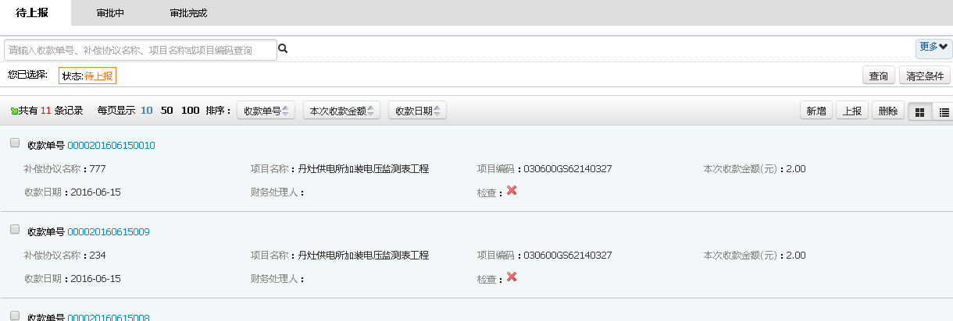

收款确认

###### 迁改项目变更

1）业务描述：

项目实施过程中，由于各种原因导致项目建设内容或时间等发生改变时，需要填报变更申请单，上报建设单位审批，审批通过后，按调整后的内容实施。

变更类型包括：“变更项目名称”、“变更实施内容”、“变更完成日期”、“其他变更”、“取消项目”。

2）功能实现：

包括新增、编辑、删除、审批项目变更单。

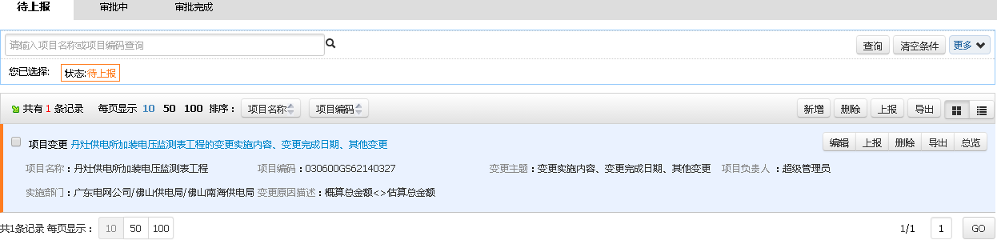

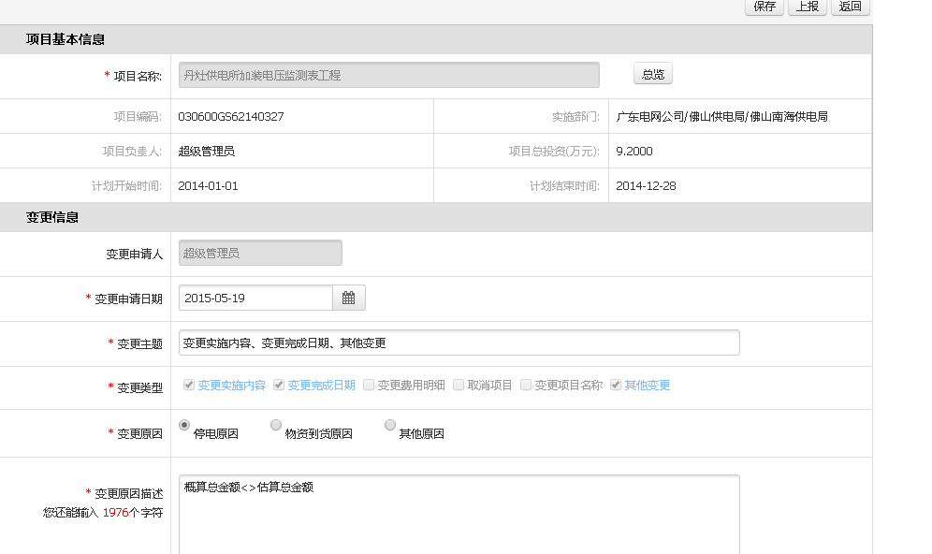

项目变更单

###### 迁改项目项目验收

1）业务描述：

在项目竣工后，由项目实施部门发起验收申请，超过1000万的统管项目由分子公司组织验收，非1000万以上统管项目由地市（厂）局/县区局主管部门组织验收。施工单位三级验收合格后，由监理单位组织工程预验收，验收合格后，由项目实施部门组织有关部门对工程进行竣工验收，验收合格后方可投运。

2）功能实现：

包括新增、编辑、删除、审批验收报告。

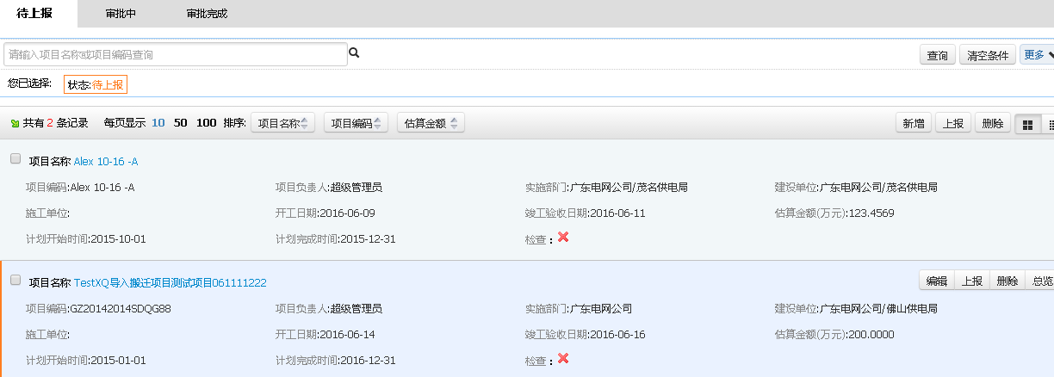

验收报告

###### 迁改项目补偿协议

1）业务描述：

以资金补偿或实物补偿形式申请迁改项目签订的协议、一般局方为协议 乙方。项目负责人录入补偿协议信息，上报项目管理部门主管或专责。

2）功能实现：

包括新增、编辑、删除、审批迁改项目补偿协议。

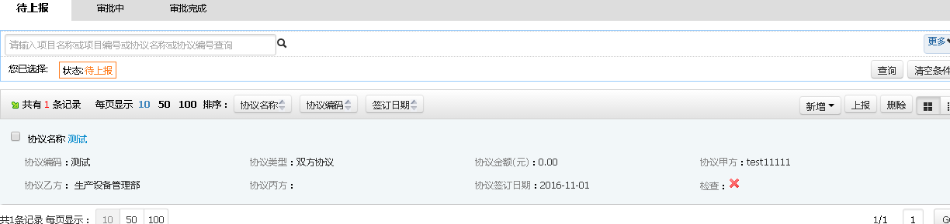

项目补偿协议

###### 迁改项目外委单位库

1）业务描述：

对以资金补偿和实物补偿形式申请迁改项目的外单位，均需将单位及联系人信息纳入外委单位库进行维护管理。

2）功能实现：

包括新增、删除迁改项目外委单位。

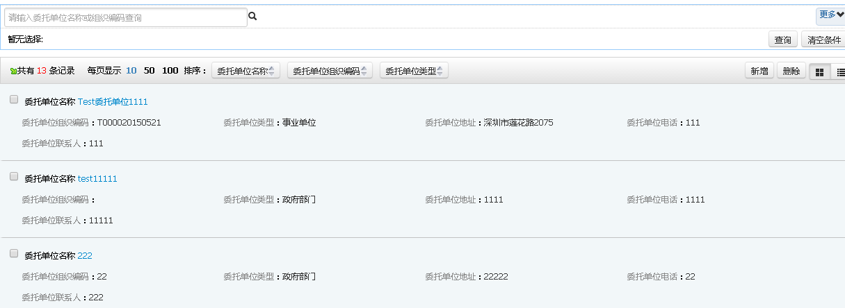

外委单位

###### 迁改项目结算

1）业务描述：

项目结算条件为：项目通过验收、所有的付款都已完成（质保金除外）、所有的变更单据都已经审批完成，项目结算需要在系统外走完结算流程，并将项目结算表上传至系统，由项目负责人在系统中完成项目结算操作，同时对项目的资料进行归档。

2）功能实现：

包括对项目进行结算、退回结算、导出结算。

项目结算

###### 迁改项目综合查询

1）业务描述：

综合查询，主要是指系统中实现快捷查询服务，主要包括项目查询、合同查询。

2）功能实现：

包括项目查询、合同查询等。

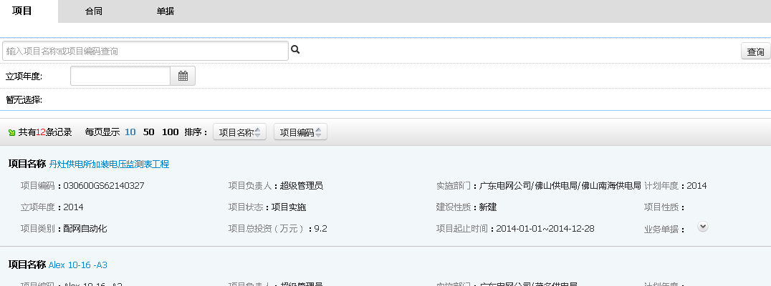

查询

###### 迁改项目统计报表

1）业务描述：

对于主管、专责等审批以及管理人员，在系统中需要按建设单位进行统计和展示项目整体情况，各级管理人员可以查看权限范围内的项目统计数据。迁改项目统计报表包括多项目整体情况报表、项目实施情况报表、项目受控情况报表、月度用款计划报表、项目投资完成情况报表、形象进度完成情况报表、资金进度完成情况等。

2）功能实现：

包括项目整体情况报表、项目实施情况报表、项目受控情况报表、月度用款计划报表、项目投资完成情况报表、形象进度完成情况报表、资金进度完成情况等。



项目投资完成情况报表

#### 生产项目服务评价与管控平台建设

为提升生产项目服务评价与管控水平，需要加强生产项目服务评价与管控粒度，并通过移动APP，实现承包商处罚及资质跟踪；同时须加强人员持证管理，具体要求如下：

##### 生产项目服务评价与管控

为了提升生产项目服务评价与管控水平，需开发新的应用系统对承包商备案、日常考核扣分、奖惩及承包商综合评价进行支持，详细如下：

###### 承包商档案

1）业务描述：

承包商在阳光电子商务平台二期进行备案管理，服务评价与管控平台与电子商务平台对接，共享在阳光电子商务平台备案的承包商档案信息，将承包商档案主要信息同步到服务评价与管控平台，并进行展示与查看。

2）功能实现：

新增承包商档案管理功能， 在服务评价与管控平台实现查询承包商档案信息，并将同步内容进行列表展现，可根据承包商名称或者组织机构代码对阳光电子商务平台二期已建档的承包商档案的详细信息进行跟踪与查看。

###### 承包商资信档案查询

1）业务描述：

通过与阳光电子商务平台进行对接，实现承包商资信档案信息的共享，在服务评价管控平台查询与跟踪承包商资信档案信息。

2）功能实现：

新增承包商资信档案查询功能，通过对A类、B类承包商的资质情况、项目承建进度、 日常扣分情况、履约评价、奖惩信息等进行跟踪查阅，可以对承包商的综合情况有详细的了解。

###### 承包商日常考核扣分—处罚通知录入与整改

1）业务描述：

改造承包商日常考核扣分—处罚通知录入与整改功能，根据检查实际情况，选择责任承包商所违反的具体条款，扣除相应的分数，同时现场检查人员开具相应处罚通知单。

责任承包商在接到处罚通知单之后，如无异议，则接受处罚并进行整改，提交整改情况进行复检，如持有异议，则对处罚单进行申诉。

A类承包商在基建项目中的处罚作为生产项目的参考，比如A类承包商在基建项目中出现禁止招标的情况，在生产项目中同样不具备进行招标的资格。

2）功能实现：

新增承包商处罚通知的录入功能，包括承包商基本信息、处罚通知单信息，处罚通知需要经由管理单位确认，并知会到被处罚单位。

新增处罚整改录入功能，依据承包商处罚情况，及时跟踪承包商整改进展，并录入系统进行图案与查看。

###### 承包商日常考核扣分—处罚申诉

1）业务描述：

对于承包商的处罚，需要提供承包商申诉的入口，当承包商对处罚存在异议时，通过处罚申诉进行反馈。

2）功能实现：

新增承包商日常考核扣分—处罚申诉管理功能，承包商对有异议的处罚条款进行申诉，录入处罚申诉申请，并分别经建设单位、分子公司审核，如审核通过，则处罚撤销，如未通过，则处罚生效。

###### 承包商日常考核扣分—处罚条款

1）业务描述：

建设单位对承包商的处罚需要有所依据，服务评价管控平台提供处罚条款管理的功能，实现对处罚规则进行细化的明确。

2）功能实现：

新增承包商日常考核扣分—处罚条款管理功能，服务评价与管控平台固化网公司颁发的承包商处罚条款，并可对处罚条款进行新增、删除、修改、查询等操作，为处罚通知单的录入提供标准和支撑

###### 承包商日常考核扣分—检查人员授权

1）业务描述：

服务评价与管控平台需要实现检查人员授权的功能，针对有权限的人员，可以对承包商进行检查或处罚管理。

2）功能实现：

新增承包商日常考核扣分—检查人员授权管理功能，通过建立、维护检查人员信息库，确保检查人员客观、公正地开展检查及考核工作。

###### 承包商日常考核扣分—承包商建议处罚库

1）业务描述：

基于承包商日常考核的基础上，依据承包商扣分情况形成建议处罚库，可对库里的承包商进行开具处罚单。

2）功能实现：

新增承包商日常考核扣分—承包商建议处罚库管理功能，对扣分情况达到可开具处罚单的承包商纳入到建议处罚库。可即时查看建议处罚库中的承包商当前扣分、累计扣分等信息。

系统固化红绿灯展示规则，根据扣分值采用黄灯、橙灯、红灯状态展示，对网公司进行处罚提供对应的参考建议。

###### 承包商日常考核扣分—处罚统计分析

1）业务描述：

服务评价与管控平台需要能够跟踪对承包商的处罚情况，并对已发生的处罚进行统计分析。

2）功能实现：

新增承包商日常考核扣分—处罚统计分析功能，可查看罚单的各单位排名情况及产生罚单所违犯的条款等信息。

###### 承包商奖惩

1）业务描述：

服务评价与管控平台提供对承包商的奖惩进行管理，实现便捷跟踪承包商的资信情况。

2）功能实现：

新增承包商奖惩管理功能，包括新增对承包商的奖励、处罚等信息，或根据承包商日常考核扣分情况生成惩罚记录进行发布、删除、查询等功能。

###### 承包商查询

1）业务描述：

服务评价与管控平台实现对承包商信息的查询、查看功能。

2）功能实现：

新增承包商查询功能，能够通过不同的筛选条件，对承包商进行快速的定位、查询。

###### 承包商评价—承包商资质跟踪

1）业务描述：

服务评价与管控平台提供承包商资质的跟踪查看功能，实现对资质能力评价得分的便捷管理。

2）功能实现：

新增承包商评价—承包商资质跟踪功能，承包商在电子商务平台提交资料以后，根据提交的资料内容可生成资质能力得分。在触发生成资质能力得分的操作时通过接口将已成功生存资质能力得分的承包商资料主要信息需同步回服务评价与管控平台。服务评价与管控平台将同步回来的内容进行列表展示，根据承包商名称可跟踪查看到承包的详细资料内容。资质能力评价得分情况可同步给各分省单位使用。

###### 承包商评价—承包商履约服务评价

1）业务描述：

服务评价与管控平台提供承包履约服务评价功能，对于B类承包商由项目管理方业主项目部与监理项目部进行评价，并将履约情况评价结果汇总发布。

2）功能实现：

改造承包商评价—承包商履约服务评价功能，A类承包商（设计、施工、监理）履约服务评价在基建管理子系统进行，只需将评价结果同步至生产项目服务评价与管控平台。B类承包商履约由项目管理方业主项目部和监理项目部分别在生产项目服务评价与管控平台进行评价，并将履约情况评价结果，在公司总部侧或在各分子公司侧汇总发布。

包括新增履约服务评价、修改履约服务评价、删除履约服务评价以及查询履约服务评价等功能。

###### 承包商评价—承包商综合评价

1）业务描述：

服务评价与管控平台提供承包商综合评价的功能，针对承包商提交的资料、业主项目部与监理单位对承包商履约评分、日常考核等情况，对承包商进行综合评价。

2）功能实现：

新增承包商评价—承包商综合评价功能，根据承包商所提交资料自动计算得出的综合实力，结合业主项目部和监理单位对承包商履约情况的评分、承包商日常考核扣分，根据业务指导书所制定的算法，最终计算出B类施工承包商的评价得分，并按正态分布规则判定优秀、良好、合格、不合格级别，分别在总部侧和分子公司侧汇总发布。A类承包商的综合评价得分情况由基建管理子系统同步。承包商评价结果通过接口同步给电子商务平台二期进行公示。

##### 移动APP

###### 处罚通知单的接收

1）业务描述：

建设单位下达的处罚通知单中存在的违规情况确认无异议后，承包商可以在移动端接收处罚通知单。处罚通知单一旦接受后即代表承包商放弃申诉，后续可用于进行数据的统计分析。

2）功能实现：

新增处罚通知单的接收功能，支持承包商在移动端接收处罚通知单，并对处罚单进行确认，确认之后则放弃申诉，后续可用于进行数据的统计分析。包括接收处罚通知单的功能，对处罚通知单进行查看、确认等功能。

###### 处罚整改

1）业务描述：

建设单位下达处罚通知书后，承包商可在移动终端查看处罚通知书的详情及扣分依据的处罚条例，并进行整改，整改完成后将整改情况提交到建设单位进行复查。

2）功能实现：

新增处罚整改功能，承包商可在移动终端查看处罚通知书的详情、扣分依据对应的处罚条例。针对建设单位下达的处罚通知单中存在的违规情况确认无异议后，承包商开展整改工作。整改完成后，承包商可以在移动端提交处罚整改信息给建设单位进行复查，针对整改情况进行复查后的结果可在移动终端进行查看。

###### 处罚申诉

1）业务描述：

由建设单位下达的处罚通知单，承包商可查看违规详情及针对处罚扣分所引用的处罚条款。对存在异议的处罚条款造成扣分的情况，可以在移动端进行申诉。将申诉情况的信息流转给建设单位核实确认后，可进一步提交给检查人员进行复查。进行申诉后复查的结果可在移动终端进行查看。

2）功能实现：

新增处罚申诉功能，由承包端在移动端查看处罚通知单、新增申诉申请、修改申诉申请、删除申诉申请、提交申诉申请等功能。

###### 承包商资质跟踪

1）业务描述：

承包商在阳光电子商务平台提交资料以后，阳光电子商务平台根据提交的资料内容可生成资质能力得分。通过与阳光电子商务平台的接口，将已成功生存资质能力得分的承包商资料主要信息需同步至移动端。移动端可将同步回来的内容进行列表展示，根据承包商名称可跟踪查看到承包的详细资料内容。

2）功能实现：

新增承包商资质跟踪功能，将阳光电子商务平台根据提交的资料内容可生成资质能力得分以及承包商资料同步到移动端进行展示，根据承包商名称可跟踪查看到承包的详细资料内容。

##### 持证管理

在公司项目管理系统中设置施工人员持证情况管理模块，建立生产项目施工管理和作业人员数据库，逐步实现人员信息化管理。

主要内容包括：

###### 持证人员信息数据库

1）业务描述：

持证人员信息数据库，记录各施工单位的人员的基本信息、资格认定证书的信息、以及施工作业指导书考试和安规考试的情况，实现对持证人员的管理。

2）功能实现：

新增持证人员信息数据库管理，包括对各施工单位持证人员的新增、修改、删除、查询等操作，以及对施工人员资格认定证书的信息的新增、修改、删除、查询等操作，施工作业指导书考试和安规考试的情况的新增、修改、删除、查询等操作。

###### 现场人员管理

1）业务描述：

由承包商选择参与建设的项目，记录参建人员的持证信息和入场\离场时间，由业主项目部审核，实现对项目现场的实时动态管理。且系统能够智能判断施工项目经理的兼职情况并予以红绿灯展示，对于存在兼职情况的人员，可进一步查看具体兼职哪些项目。

2）功能实现：

新增现场人员管理功能，按项目新增参建人员的持证信息、入场\离场时间信息，上报、发送、回退持证人员申请等功能；依据人员参建项目情况查询施工项目经理的兼职情况，并按红绿灯进行展示，支持跟踪查看兼职人员所参建的项目信息。

###### 持证情况分析

1）业务描述：

按分子公司、建设单位、工种、项目等纬度，对持证情况进行统计分析。

2）功能实现：

新增持证情况分析功能：1、从分子公司维度进行统计持证情况；2、以建设单位维度统计持证情况；3、从工种维度统计持证情况；4、从项目为纬度统计持证情况。

#### 项目管理系统深化应用与功能优化

##### 任务子项划分及分析预测

1）业务描述：

通过数据分析模型，针对不同类型项目提供任务子项划分建议，方便项目负责人开展可研编制工作，提高任务子项划分的准确性。同时，针对不同类型的任务子项，给出各里程碑阶段的合理工期，提高里程碑进度计划编制的准确性。

2）功能实现：

包括编制任务子项。

###### 概算编制

1）业务描述：

对于超过500万的信息系统建设推广与升级项目，要求必须编制概算。由项目建设单位委托设计单位进行系统设计以及概算编制。

项目负责人根据设计结果在系统中录入项目概算信息。由于设计概算造价与可研估算造价之间存在一定的差异，同时依据“有概算以概算进行造价控制，无概算以可研估算进行造价控制”的原则，需要对任务子项概算造价信息进行完善，在系统中对每个任务子项关联的费用科目补充概算数据。

涉及系统功能改造的有两点：

（1）在概算编制时，需要增加录入任务子项对应费用科目概算金额的功能；

（2）概算审批完成后，将项目概算金额以及任务子项对应费用科目概算金额同步回投资计划系统。

2）功能实现：

包括概算的编制、审批、导出。

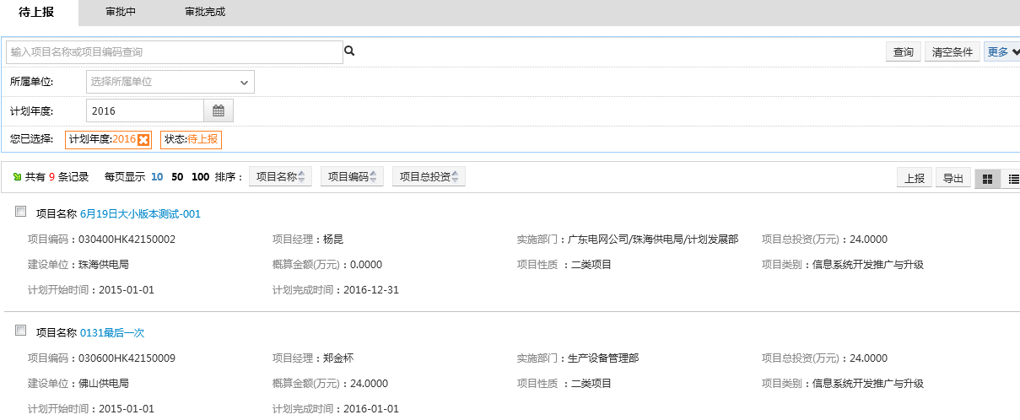

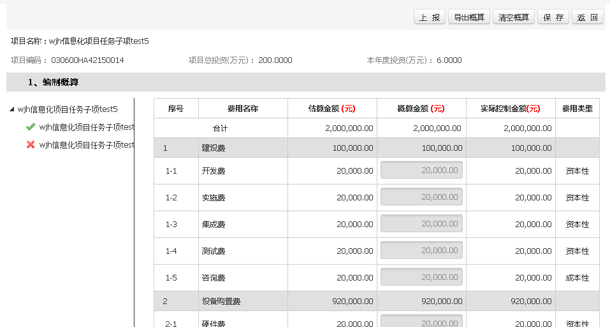

概算的编制

###### 采购管理

1）业务描述：

项目是以任务子项为基本单元进行管理，以任务子项进行投资管控。任务子项信息中包含了采购信息，为了确保任务子项信息的完整，在采购阶段，也需要以任务子项为基本单位登记采购方案以及录入采购结果。

项目负责人或者采购管理员在系统中编制采购方案以及录入采购结果。编制采购方案时，可以将一个项目的多个任务子项或者多个项目的多个任务子项打包一起进行采购，编制一份采购方案，任务子项也可以分多次进行采购。因此，在编制采购方案时，可以选择一个或者多个项目的多个任务子项，对每个任务子项，需要填写任务子项关联费用科目对应的本次采购金额，在中标通知书下发后，填写对应的中标金额以及中标单位。

依据需求，需要对现有系统进行如下改造：

（1）改造采购方案模块。允许选择多个项目的多个任务子项，一个任务子项可以分多次编制采购方案；

（2）改造采购结果模块。对采购方案关联任务子项对应的费用科目填写采购结果，包括是否流标、中标金额以及中标单位。如果“是否流标”项选择是，则该费用科目对应的采购金额可以继续用于编制采购方案；

2）功能实现：

包括采购计划、采购方案、采购结果的新增、编辑、删除、审批。

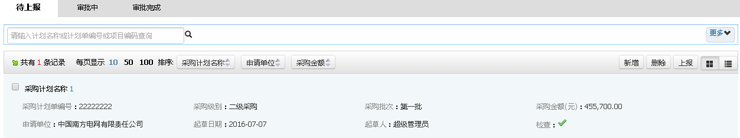

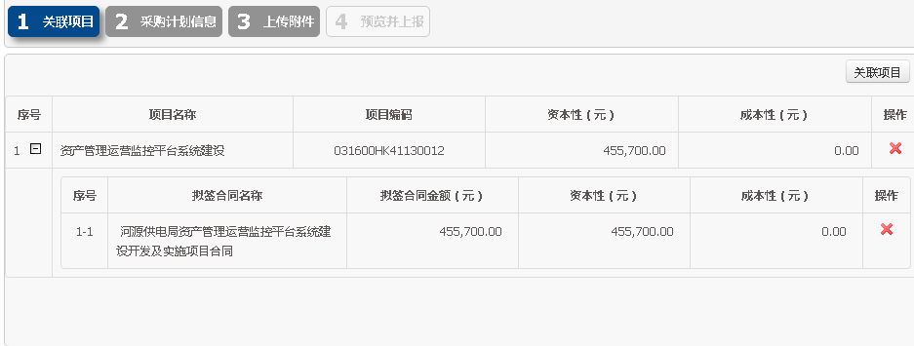

采购计划

###### 合同管理

1）业务描述：

由于在编制续建项目年度投资计划或者调整计划时，需要根据实际合同签订情况进行编制，因此需要项目管理系统需要将任务子项对应的合同签订金额返回投资计划系统。

为了确保能够获取到任务子项对应的合同签订金额，在录入合同时，必须选择采购方案，从采购方案中选择需要签订合同的项目（可以选择多个）以及项目对应的任务子项和任务子项关联的费用科目，对每个费用科目填写合同签订金额。费用科目对应合同签订金额不能超过费用科目对应采购方案的中标金额；

此需求需要对系统合同管理模块进行改造，从之前选择项目改成选择采购方案。

2）功能实现：

包括新增、编辑、删除、审批服务合同。



服务合同审批

###### 进度管理

1）业务描述：

项目下达后，由项目建设单位指定的项目负责人按月上报项目实施进度报告。

（1）实施计划在项目管理系统不需要编制，以下达版本进行初始化，并更新状态为审批已完成；

（2）实施进度填报时，不需要按照里程碑上传交付物，不需要校验必须上传交付才允许填写进度为100%；

（3）实施计划变更时，不需要按照正式合同更新进度计划。

2）功能实现：

包括查看实施计划，编辑实施进度，实施计划变更新增、编辑、删除、审批。



计划审批

#### 精细化项目管理

精细化项目管理，实现公司PMO管理制度的24个业务流程固化及对应的表单系统实现，共涵盖 投资计划项目信息导入功能、任务书编制与下达、标段进度与交付物管理、标段质量管理、标段问题管理、标段需求管理、标段变更管理、标段监造管理、招投标状态监控、标段测试与验收管理、项目与标段绩效管理、项目与标段统计分析等功能，具体要求如下：

##### 投资计划项目信息导入功能

1）业务描述：

投资计划系统中编辑项目信息操作比较繁琐，需要在项目信息录入模块提供导入信息的功能，方便用户操作。避免数据的冗余和繁琐的人工核对工作，用信息化手段实现项目的精细管理。

2）功能实现：

新增投资计划项目信息导入功能，通过将网公司批准下达的投资计划、可行性研究报告、重点项目里程碑计划等数据信息导入精细化项目管理功能模块。

主要功能包括导入项目信息、导出项目信息模板等功能。

##### 任务书编制与下达

1）业务描述：

投资计划下达后，由信息部启动《信息化项目任务书》的编制。其中项目基本信息、里程碑信息直接从投资计划中同步过来，计划下达后需先指定信息经理和业务经理，并增加标段编码。

信息化项目任务书由项目负责人负责组织编写，经信息经理、业务经理确认通过后，交由PMO资源管理员、PMO进度管理员审核全部通过后，提交PMO经理审核。

2）功能实现：

在项目信息导入完成后，由项目负责人发起任务书编制审批流程。任务书内容体现了公司信息化管理亮点“双项目经理制”，任务书中明确了业务部门，建设单位，建设方式，建设内容，标段划分，以及指派信息经理、业务经理。主要功能包括导入项目信息及导入规则校验。

###### 双项目经理任命

1）业务描述：

投资计划项目下达到系统后由资源管理员在项目组织中设置项目负责人，项目负责人再设置信息经理、业务经理。双项目经理由业务部门派出的业务经理和信息部门派出的信息经理组成，分工协作，组建项目团队，共同推进。业务经理主导项目可研、需求分析、初步验收和试运行阶段工作，信息经理主导项目立项、设计、开发、培训和竣工验收阶段工作。

2）功能实现：

新增双项目经理任命管理功能。主要功能包括指定双项目经理，指定项目成员等功能。

###### 任务书细分标段

1）业务描述：

目前任务书中明确了业务部门，建设单位，建设方式，建设内容，标段划分，项目负责人以及指派信息经理、业务经理等内容。任务书需要能细分标段。增加细分标段管理功能。

2）功能实现：

新增任务书细分标段管理功能，其中任务书中的标段从投资计划同步。主要功能包括新增、删除、查看、修改任务书细分标段管理等功能。

###### 标段实施启动

1）业务描述：

任务书审核通过后，信息经理编制实施启动方案，编辑工作内容、进度计划，生成资金计划和上传工作方案附件，发起申请流程；

实施启动申请增加概算、可研、委托招标检查情况可选项，如果审批没有通过未启动，需在备注中标注未启动原因；

实施启动申请中需提交相应交付物，并链接到对应的里程碑节点；

实施启动时如果没有指定监理，需提示指定监理。

2）功能实现：

新增标段实施启动功能，信息经理根据任务书中标段信息，编辑每个标段工作方案内容以及工作方案附件，标段进度计划和资金支付计划从投资计划系统同步，并发起标段实施启动审批流程，审批通过的任务书、进度计划、资金计划成为管控基线。主要功能包括新增、删除、查看、修改标段实施启动等功能。

##### 标段进度与交付物管理

1）业务描述：

实施进度管理按照标段维度来进行管控，每个标段都需要编制实施计划和实施进度，然后根据标段所占金额计算标段所占权重，根据标段所占权重、标段完成进度计算项目维度的累计完成进度。每个标段的进度接口需要上传交付物。

2）功能实现：

标段进度管理包括里程碑、交付物标准定义、交付物评审、交付物提醒和标段进度管理。在里程碑模型定义中，进度管理员可根据项目类型定义二级里程碑模型及交付物标准。标段实施启动时，信息经理可以通过本系统编制进度计划和资金计划功能，实施启动通过后，里程碑计划和交付物标准自动可导入系统；同时系统对交付物和周报提交具有提醒功能，也可根据交付物标准自动计算偏差，会根据交付物提交情况自动更新项目进度。主要功能包括新增、删除、查看、修改标段交付物清单、交付物及时提醒等功能。

###### 标段二级里程碑模型管理

1）业务描述：

实施进度的管理涵盖项目采购、招投标、合同签订、项目实施、项目验收等全部建设过程各里程碑环节，需对原二级里程碑节点细化以满足管控要求。

2）功能实现：

新增标段二级里程碑模型管理功能，进度管理员可根据项目类型定义二级里程碑模型，二级里程碑模型已经在投资计划系统编制可研时确定，此处从投资计划系统同步。在信息经理申请实施启动方案时，可作为标段工作类型引用到进度计划中。主要功能包括定义二级里程碑模型、填写二级里程碑进度计划等功能。

###### 标段交付物标准管理

1）业务描述：

建立里程碑及其交付物模板设置功能，固化各类信息项目里程碑及其交付物的对应关系，使标段实施启动时能够根据模板自动初始化各级里程碑交付物设置。

里程碑交付物有时因管理制度变化可能会相应发生变动，此时未完成的信息化项目交付物要求也会变动，即以前提交的文档都需要按照新交付物模板和标准重新提交。

2）功能实现：

新增标段交付物标准管理功能，进度管理员可根据项目类型定义交付物标准，可根据二级里程碑设置交付物内容、负责人以及是否需送审等信息。主要功能包括模板新增、修改、删除；里程碑新增、修改、删除；交付物新增、设置；交付物文档模板上传、下载、删除。

###### 标段交付物预警管理

1）业务描述：

系统根据标段的进度计划的编制情况，进行标段交付物预警。提醒用户及时进行交付物的提交，方便进行标段交付物的管理。

2）功能实现：

新增标段交付物预警管理功能，系统根据进度计划自动预警交付物和周报的提交。主要功能包括展示标段交付物预警等功能。

###### 标段交付物评审管理

1）业务描述：

对于标段进度管理里面上传的交付物提交审核，由PMO管理员进行标段交付物的评审。

2）功能实现：

新增标段交付物评审管理功能，对需要评审的交付物，在提交送审后可流转至PMO管理员处进行评审，通过后方可认为交付物已提交。主要功能包括标段进度交付物查看、审核信息的新增、修改、查看、删除等功能。

###### 标段资金管理

1）业务描述：

需要增加按照标段来管理资金的功能，提供资金支付申请提醒和支付材料提交提醒功能。方便对标段资金的管控。

2）功能实现：

新增标段资金管理功能，资金管理模提供累计支付完成金额和累计完成率信息。主要功能包括标段资金管理的新增、删除、查看、修改、审核等功能。

##### 标段质量管理

质量管理体现PMO“三集中一统一”中的集中考核评价，可根据进度计划中的交付物提交情况及资金支付中的材料提交情况按照质量评价标准实现自动扣分，质量管理员都可按照质量评价标准对标段相应的问题进行质量评分，需求管理的监造过程中如果存在缺陷或事故，填写事故或缺陷后可同步到质量管理页面的事故与缺陷中，通过质量管理页面发起处理事故与缺陷处理业务并提交处理报告；信息经理可查看标段质量得分，可以对扣分情况提出申诉，同时可以处理事故或缺陷并提交处理报告。

###### 质量评价标准管理

1）业务描述：

PMO质量管理员每年组织《信息化项目管理质量评价标准》(FJ1)修编，汇总PMO各管理员提交的质量评价标准修订意见后，交由PMO各管理员确认，最后由PMO质量管理员发布，发布后的质量评价标准需固化到系统中，并为质量评价扣分服务。根据质量评价要求，在系统中固化每年质量评价指标，设置各项质量评价的基本原则、指标数据来源、扣分标准等信息。

2）功能实现：

新增质量评价标准管理功能，PMO质量管理员需在系统制订一个统一的质量评价标准，作为标段、项目评分的依据，按时依据标准来对信息经理、业务经理、供应商进行评价扣分。质量评价标准包括一级指标、 二级指标、评价内容和扣分标准信息。

质量管理员制定并发布评价方案，从而实现项目管理绩效考核评价。系统根据质量评价标准实现自动评价，并对信息经理、业务经理进行拟扣分,信息经理、业务经理需通过申诉说明原因进行扣分消除。

主要功能包括年度评价指标增加；指标明细新增、修改、删除；评价指标启用。

###### 质量审计管理

1）业务描述：

信息经理、业务经理按计划提交交付物，信息经理与业务经理每周核查项目状态及交付物。PMO质量管理员按照质量管控工作方案，并依据项目管理质量评价标准检查项目质量，每周对项目的质量管控部分进行评分。并上报给上级部门进行流程审批。

2）功能实现：

新增质量审计管理功能，质量管理员提交过程质量审计报告并发起过程质量审计流程。主要功能包括新增、删除、查看、修改质量审计单据。

##### 标段问题管理

1）业务描述：

问题提出人提交问题至PMO协同管理员，协同管理员分配问题，问题责任人处理问题，问题处理完成后由问题提出人进行问题关闭，问题处理期间问题登记人定期对问题进展情况进行记录。

所有角色都可以提交问题，协同管理员能够查询到所有问题，并在系统外进行协调工作，问题处理完成后由问题发起人关闭问题。

2）功能实现：

新增标段问题管理功能，系统对项目管理中的问题进行环型封闭式管理，系统中的所有角色都可以提交问题至协同管理员，协同管理员负责问题的分配，问题责任人可以确认或退回问题，确认后填写问题处理过程并由问题提出人进行问题关闭，实现问题从提出到关闭的整个过程监控。

主要功能包括新增、修改、删除问题；问题进展记录；问题关闭；问题查询统计；问题导出到Excel等功能。

##### 标段需求管理

1）业务描述：

针对项目的标段增加标段需求管理，各业务部门对标段的需求录入到标段需求管理模块，在实现由业务经理负责的需求分析管理和需求变更管理。在系统中引入信息化项目的双项目经理管理制度，实现由业务经理负责的需求分析管理和需求变更管理。

2）功能实现：

新增标段需求管理功能，由业务经理负责需求规格说明书的编制、需求变更分析及支撑文档，信息经理确认并信息化的需求管理流程。主要功能包括新增、修改、删除标段需求等功能；

##### 标段变更管理

1）业务描述：

标段变更与项目变更类似，变更范围仅限于单一标段下的内容变更，主要变更分为“里程碑计划变更”、“资金支付计划变更”、“工作内容变更”等。

信息经理提出标段变更申请及相关支撑文档。信息经理、业务经理分别针对变更对资金分配的影响，对已经完成交付物/开发成果的影响，对资金计划制度、进度计划的影响，对竣工验收时间的影响等进行分析，提交《标段变更申请表》。

变更申请获批后，由信息经理组织变更实施，PMO进度管理员、资源管理员、信息经理等人更新项目里程碑计划、支付计划、项目范围等需要更新的文件。

2）功能实现：

新增标段变更管理功能：现有其他项目管理系统中只有对资金总投资变更的管理，而对影响项目的其他变更类型缺少相应管控，包括里程碑变更影响等，本系统变更管理功能点对项目中涉及到的所有变更均通过系统进行申请和管理。

另外针对新签订合同项目的变更流程，目前系统中对于项目所有变更都统一采用项目变更的流程，该流程涉及业务人员较广，整个流程周期较长，而实际上对于已签订合同的项目，项目实际投入资金与项目计划投入资金大多存在差异，因此需要变更资金支付计划。对这一类特殊业务按照现有的系统流程工作，存在较多冗余的工作，因此有必要针对该项问题新增一个轻巧简便的业务流程，减少重复工作量，提高企业工作效率和管理水平。

主要功能包括新增、修改、删除变更信息、分析变更影响程度、变更流程发起、按照不同的变更类型展示不同的变更页面进入不同的审批流程、变更记录查询统计、变更记录信息导出到Excel。

##### 标段监造管理

1）业务描述：

制订由业务经理负责的监造计划、监造过程管理并提交监造记录。同时可以将监造过程中提出的缺陷同步到质量管理的事故与缺陷中，缺陷与事故处理完成后将消缺状态和消缺时间等内容同步到需求管理中，实现需求管理与质量管理中缺陷处理的联动。

2）功能实现：

新增标段监造管理功能，在系统中引入信息化项目的双项目经理管理制度，制订由业务经理负责的监造计划、监造过程管理并提交监造记录。

主要功能包括新增、修改、删除标段监造信息、提出缺陷等功能。

##### 招投标状态监控

1）业务描述：

增加招投标状态监控模块，信息经理可以在招投标监控模块查看标段的招投标状态及招标结果。方便对招标状态监控和管理。

2）功能实现：

新增招投标状态监控功能，通过招投标监控管理，信息经理可以实时查看标段招投标状态，招投标完成后显示招标结果。招投标结果可以自动同步到资金管理页面，以便信息经理在进行资金支付申请时能快速了解到合同内容。

主要功能包括新增、修改、删除标段招投标状态监控功能、查看招投标结果等功能。

##### 标段测试与验收管理

1）业务描述：

项目所有合同验收材料及报告均获批后，项目负责人编制《信息化项目竣工验收申请》，提交至信息部主线专责审核

信息部主线专责确认项目具备竣工验收条件后，组织专家会议评审竣工验收材料及申请。

2）功能实现：

新增标段测试与验收管理功能，通过标段测试与验收管理功能，实现功能测试报告管理流程、出厂集成测试报告管理流程、项目初验管理流程、试运行管理流程、标段验收管理流程和项目竣工验收管理流程。主要功能包括新增、修改、删除、审核标段验收单据等功能。

##### 项目与标段绩效管理

通过对项目形象进度、资金进度等信息统计展示，实现项目绩效管理。通过对标段进度、标段资金进度、问题统计、质量统计、事故缺陷统计的等信息实现标段绩效管理。

###### 项目负责人绩效管理

1）业务描述：

按照绩效考核的一些指标和参数对项目负责人所负责的项目的形象进度、资金进度等信息统计展示，实现项目绩效管理。通过对标段进度、标段资金进度、问题统计、质量统计、事故缺陷统计的等信息实现按照标段绩效管理。

2）功能实现：

新增项目负责人绩效管理功能，通过项目负责人的得分与扣分情况，实现项目负责人绩效管理。主要功能包括新增、修改、删除、审核标段绩效单据等功能。

###### 业务经理绩效管理

1）业务描述：

按照绩效考核的一些指标和参数对业务经理进行一系列的绩效管理。

2）功能实现：

新增业务经理绩效管理功能，通过业务经理的得分与扣分情况，实现项目负责人绩效管理。主要功能包括新增、修改、删除、审核标段绩效单据等功能。

###### 信息经理绩效管理

1）业务描述：

按照绩效考核的一些指标和参数对信息经理进行一系列的绩效管理。

2）功能实现：

新增信息经理绩效管理功能，通过信息经理的得分与扣分情况，实现项目负责人绩效管理。主要功能包括新增、修改、删除、审核标段绩效单据等功能。

##### 项目与标段统计分析

###### 项目基础数据统计

1）业务描述：

报表统计主要通过对计划、进度、资金等业务数据进行统计、挖掘，实现数据对比分析、进度预警、状态跟踪等功能，并能够按照一定格式导出为表格。

2）功能实现：

新增项目基础数据统计功能：

（1）项目层级数据统计展示

包括项目类别、所属主线、状态、项目负责人、项目投资等统计信息展示，可以按照项目类别、主线等多维度进行统计，并能够从统计表中下钻显示各项目详细信息。

（2）标段层级数据统计展示

项目各标段数据信息集中展示钻取。包括每个项目所包含的标段，每个标段负责人、投资预算、里程碑进度等信息。

（3）、标段监控管理数据统计及展示。

获取各项目的各标段的监控数据汇总展示标段的监控报表情况。

（4）、可以针对报表所统计出的数据实现穿透性查询、资金进度影响排名等功能。

###### 进度形象展示

1）业务描述：

根据项目整体进度情况，展示项目的标段信息和标段的进度信息等进度报表功能，并展示项目及各标段的形象进度、本年度形象进度、总投资、项目累计完成投资、本年度预算、本年度已完成投资、本年度累计支付、资金进度等统计信息。

2）功能实现：

新增进度形象展示功能，项目进度数据统计展示钻取，包括各关键里程碑时间计划，完成情况等，主要内容包括：

（1）项目里程碑统计清单

里程碑统计清单内容包括项目名称、项目主标段、所属主线、项目负责人、建设起止年限、项目总投资、截止上年完成投资、累计完成投资、本年完成投资、里程碑总体完成形象进度、采购方案登记、采购完成、合同签订、初验、终验等各阶段进度。

（2）里程碑总体统计表

统计内容包括里程碑累计完成形象进度、本年度形象进度、总投资、项目累计完成投资、本年度预算、本年度已完成投资、本年度累计支付、资金进度等统计信息，展示维护可按项目类别、所属单位等多条件筛选展示。

以上数据统计信息提供主线、类别等多维维度统计查询、筛选展示与钻取。

###### 项目招投标及合同信息

1）业务描述：

汇总合同模块和招投标模块的基础数据，展示招投标完成情况和合同签订情况统计报表，支持报表的钻取和按照指定格式导出数据。

2）功能实现：

新增项目招投标及合同信息分析功能：

（1）招投标完成情况统计分析：

按项目类别等维度统计项目当年总预算、已完成招标的总预算、已完成招标的占比、未完成招标但已启动的总预算、未完成招标但已启动的占比、未完成招标未启动的总预算、未完成招标未启动的占比等数据信息。

（2）合同签订情况统计分析：

按项目类别等维度统计项目当年总预算、已完成合同签订的总预算、已完成合同签订的占比、未完成合同签订的总预算、未完成合同签订的占比等数据信息综合统计。

###### 标段资金统计

1）业务描述：

按照标段模块的资金投资、计划投资、标段金额等信息汇总展示招投标的资金信息，支持按照指定的格式导出数据。

2）功能实现：

新增标段资金统计功能：按照各个标段的资金投资、计划投资、与已执行投资情况，统计项目、各类别、单位等总资金汇总情况展示，辅助了解项目的形象进度以及本年度项目执行的实际情况等信息，同时对下月度、下年度资金投资数据进行预估，主要内容包括:

（1）预算管控目标与关键点预测：

按项目类别展示项目当年总预算、资本性预算、费用性预算，统计截止目前已经完成的预算，累计计划支付完成率；项目费用汇总统计及完成率与预算管控目标对比；

（2）预算完成情况统计分析：

按项目类别展示项目当年总预算，统计截止目前已经完成率，本年未完成预算，截止月底计划支付比率，截止月底用款申请累计比率，累计计划支付比率与用款申请比率差异对比；

（3）项目资金清单统计：

统计内容包括项目类型、项目名称、项目编号、项目负责人等基础信息及本年度预算、目前已完成预算、目前未完成预算、未完成招标等，并具备按条件筛选和排序功能。

多条件筛选统计以上类别，包括重大项目清单统计等信息，并可组合查询。

（4）按项目预算统计分析：

按项目类别统计展示，除当年预算外，还包括已下任务书预算，月实际支付及后月计划支付，已完成招投标和未完成招投标数据统计。

多维度展示年度每月资金完成及情况汇总：

（a）统计展示本年度1-12月份的资金情况，包括月度计划完成、月度实际完成、年度实际完成、累计实际完成、累计实际完成比率和年度同期完成比率；

（b）从主线维度（营配、营销、资产、数据、生产、综合、计划主线和运维服务）展示月度计划完成、月度实际完成和汇总。

（c）多维度查询统计项目月度资金情况，查询筛选条件包括：资本性、费用性、有任务书、项目类别等条件，各查询筛选条件可组合执行。

以上所有数据统计信息提供主线、类别等多维维度统计查询、筛选展示与钻取。

###### 质量统计

1）业务描述：

按照质量标准及质量监控的基础数据，展示得分及扣分情况、缺陷和事故统计分析等。

2）功能实现：

新增质量统计功能：

（1）扣分情况统计分析：

按主线等维度统计业务经理、信息经理、供应商经理的本周扣分和累计扣分统计，同时可统计每个业务人员的个人总体得分和扣分情况，进一步钻取具体的扣分项目和扣分原因。

（2）缺陷和事故统计分析

按主线等维度统计事故类、缺陷类已处理和待处理事件统计，并根据事故和缺陷的级别分别用红、橙、黄三种颜色标注展示。

###### 问题统计

1）业务描述：

按照问题跟踪模块的基础数据汇总展示多个维度的问题数量和处理情况，并支持按照指定格式的导出数据。

2）功能实现：

新增问题统计功能：

按主线或项目类别等多维度统计总体问题数，包括已处理和待处理问题，可向下钻取至项目单项，查阅具体的问题信息。

###### 变更统计

1）业务描述：

按照项目变更和标段模块的基础数据，汇总展示项目和标段的变更情况，并支持按照单位等维度钻取展示报表，支持按照指定格式导出数据。

2）功能实现：

新增变更统计功能：

统计项内容包括变更项，涵盖任务书范围变更、项目里程碑计划变更、项目资金支付计划变更、项目资金分配计划变更、需求变更、信息经理变更和业务经理变更类型，项目类型，项目编号，业务经理，信息经理，是否主体项目，项目类别，项目主线，是否重点项目，是否变更一级里程碑，是否变更竣工验收时间，是否影响年中资金计划，是否影响年底资金计划，变更原因分类等统计项。

以上所有数据统计信息提供主线、类别等多维维度统计查询、筛选展示与钻取。

#### 信息化项目管理

加强信息化项目管理，实现包括：信息化项目增加缺陷管理、缺陷填报及整改填报、结算等功能，具体要求如下：

##### 标准缺陷库信息

1）业务描述：

信息化项目缺陷管理功能，将信息化项目建设过程中的缺陷进行标准化管理，获取信息化项目标准缺陷库信息。

2）功能实现：

定义缺陷库标准，可自定义缺陷类型，缺陷等级，可供参考的分类有：系统缺陷、数据缺陷、数据库缺陷、接口缺陷、功能缺陷、界面缺陷、建议类错误等于，每个大类还可以设置不同的子类，各个子类有不同的缺陷等级。包括新增、修改、删除、查询缺陷等功能。

##### 项目缺陷填报

1）业务描述：

项目缺陷填报功能，信息化项目管理中，增加填写项目缺陷单的详细信息功能。

2）功能实现：

新增项目缺陷填报功能，信息化项目管理中，增加填写项目缺陷单的详细信息功能，如：缺陷主题、缺陷类型、缺陷小类、缺陷等级、缺陷状态、缺陷摘要等等信息。包括新增、修改、删除、下达整改、查询等功能。

##### 项目缺陷整改填报

1）业务描述：

项目缺陷整改填报功能，信息化项目管理中，在“缺陷填报”下达整改之后，生成一条项目缺陷整改单，补充填写项目缺陷整改单的详细信息。

2）功能实现：

新增项目缺陷整改填报功能，信息化项目管理中，在“缺陷填报”下达整改之后，生成一条项目缺陷整改单，单据中包括了“缺陷填报”里面的信息，另外需要扩展处理人、处理时间、缺陷原因及改进措施、缺陷原因类型等详细信息功能，包括新增、修改、删除、查询等功能。

##### 项目结算

1）业务描述：

项目结算条件为：项目通过验收、所有的付款都已完成（质保金除外）、所有的变更单据都已经审批完成，项目结算需要在系统外走完结算流程，并将项目结算表上传至系统，由项目经理在系统中完成项目结算操作，同时对项目的资料进行归档。

改造项目结算管理功能，支持信息化项目 IT资产清单列表查看。

2）功能实现：

改造项目结算管理功能，显示信息化项目 IT资产清单列表（升级改造、维护类项目），查看设备基本信息、设备技术参数、设备价值信息、设备运维资料、设备升级维护信息、设备家族缺陷记录、设备绩效评价信息。实现与生产系统的集成，可以系统中查看资产清单。

#### 项目管理系统业务模块性能优化

优化项目管理系统业务模块性能，确保系统的稳定高性能，主要优化的业务模块包括：实施计划及进度、报表统计、发票登记、合同管理、设备材料清册，具体优化的内容如下：

##### 实施计划及进度

改造实施计划及进度功能模块，实施计划及进度是系统中使用频率最高的模块之一，随着用户量的不断增加，相关功能的性能仍存在很大提升空间，尤其是实施计划和实施进度查询，包括多条件组合查询 、实施进度导出、实施计划导出、计划明细钻取页面、进度明细钻取页面等功能点，系统性能急剧下降严重影响工作效率。

本项目建设将通过以下两个方面对系统进行优化：

1）通过优化表结构、SQL语句调优等方式，提升实施计划及进度的查询速度；特别是进度模块，每个月填报进度，而系统只查询最新的一条记录，过滤最新数据脚本过于复杂，需要优化。

2）实施计划及进度导出改造EIC组件导出模式，进行异步导出处理，用户在进行导出的过程中，可以进行其他的工作。无需在页面等待导出结果，系统会启动线程进行下载。提升用户体验。

##### 报表统计

改造报表统计模块，报表统计是系统中用户常用的功能，用户每月都需要进行报表数据整理汇报，而报表是个大而杂的功能，基本囊括了所有功能模块的数据，随着模块数据的不断增加，相关功能的性能仍存在很大提升空间，其中包括报表中心、项目整体情况、项目进度情况报表、项目投资情况统计报表、项目总体情况报表等22个报表，系统性能急剧下降严重影响工作效率；

目前报表是按年度、按专业展示，按照这个要求，本项目建设将通过将报表的基础数据汇总到一张或者多张中间表中，减少表之间的关联查询，从而提升查询效率。如报表中心涉及的关联表多，页面复杂（有三个图表），通过中间表，每天把报表的数据定时缓存到中间表中，减少报表查询是需要关联的表，另外图表的格式拼接，考虑在后台实现，减少页面的渲染时间。

另外，根据按年按专业线出数据的特性，将汇总表进行按年度、按专业线进行复合分区，在查询数据时，只过滤出相应分区的数据，减少查询数量，提升查询效率。

与此同时，调整所有报表的查询SQL，通过数据汇总表，查询出报表需要的数据。

##### 发票登记

改变发票登记模块，发票登记是项目预算完成数统计的重要依据，是用户对项目资金的使用情况的判断依据之一，随着用户量和使用年限的增加，相关功能的性能仍存在非常大的提升空间，其中包括发票查询、发票分步录入、项目发票导出等功能；系统性能急剧下降严重影响工作效率。

本项目建设将通过以下两个方面对系统进行优化：

1）当前项目管理系统的各专业线的发票登记数据都存储在同一个表结构中，尤其是明细表，数据量都是主表数据的数倍。用户使用系统时，均只关注当前专业条线的数据，因此在优化性能的过程中，按照专业线来进行分区管理，将每个专业线的数据放在独立的表分区中管理，进而提升查询效率。

2）导出改为EIC导出，该导出能支持大数据量导出，满足数据量越来越多时，系统依旧能导出所有的数据。

##### 合同管理

改造合同管理模块，合同管理在造价管理中占有重要地位，影响后续的付款和发票功能，而合同的表单非常庞大，涉及到很多的数据，随着用户量和使用年限的增加，相关功能的性能仍存在非常大的提升空间，其中包括合同查询、合同编辑分步导航、合同导出等功能，系统性能下降严重影响工作效率。

本项目建设将通过以下两个方面对系统进行优化：

1）当前项目管理系统的各专业线的服务合同数据都存储在同一个表结构中，尤其是明细表，数据量都是主表数据的数倍。用户使用系统时，均只关注当前专业条线的数据，因此在优化性能的过程中，按照专业线来进行分区管理，将每个专业线的数据放在独立的表分区中管理，进而提升查询效率。

2）导出改为EIC导出，该导出能支持大数据量导出，满足数据量越来越多时，系统依旧能导出所有的数据。

##### 设备材料清册

改造设备材料清册模块，设备材料清册是项目进行物资申购的必要功能模块，该模块涉及和物资系统做数据交互，物资的表本身就有较大的数据量，随着项目这边申购的物资的增加，相关功能的性能仍存在比较大的提升空间，其中包括，设备材料清册查询，项目材料清册明细列表查询，物资材料申购编辑，申购单明细查询等等，需要进一步优化其性能。

本项目建设将通过优化表结构、SQL语句调优等方式，提升设备材料清册的查询速度，该模块设计到部分数据需要从物资系统的表中获取，目前考虑通过优化设备材料清册的表，把该模块需要的字段，定时缓存的模块表中，减少和物资进行数据交互的次数，从而提高模块的查询速度。

### 基建项目管理系统升级改造建设方案

基于前期项目需求分析与概要设计阶段成果，根据项目实际建设要求，基建项目管理系统升级改造主要涉及基建技术管理、基建采购管理、承包商管理、基建安全管理、基建质量管理、基建进度管理、基建造价管理、综合管理、配网基建管理功能优化、项目动态监控、统计及综合评价管理、基建业务实用化监控、基建两册业务表单更新与固化、基建现场移动作业移动系统服务端、基建管理系统业务模块性能优化，具体如下：

#### 基建技术管理

加强基建技术管理，包括工程技术管理功能优化、设计管理功能优化、物资采购功能优化等，具体要求如下：

##### 工程技术管理功能优化

1）业务描述：

各技术标准由公司统一管理、统一颁布，按XXX电网公司技术标准管理规定执行。

2）功能实现：

新增工程技术资料版本控制记录，能够记录历史版本信息，并提供历史版本查阅功能。增加技术资料的应用情况统计功能；实现效果如下图示：

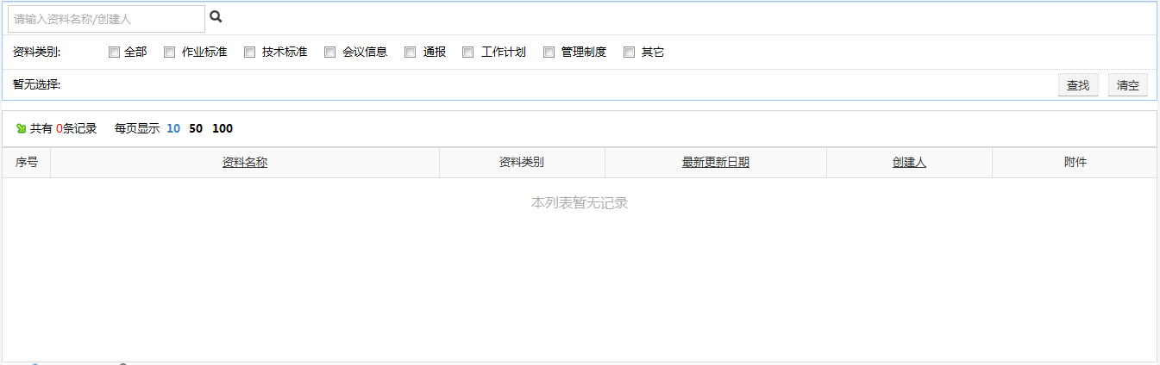

技术资料的应用情况统计

##### 设计管理功能优化

1）业务描述：

XXX电网公司总部基建部重点关注标准设计差异表，设计单位在初步设计审查申请时，给出审查前初步设计与标准设计差异点个数，初步设计审查纪要需记录审查后初步设计与标准设计差异点个数，XXX电网公司总部需对差异点个数进行审查前后对比。

2）功能实现：

新增设计管理功能，在设计变更单编制过程中，增加典型设计信息。系统自动将变更内容与典设设计库匹配，形成变更内容与典设内容对比信息,形成匹配记录。上述信息可作为变更单内容一部分。

##### 物资采购功能优化

1）业务描述：

设计单位发起初步设计审查申请、施工图审查申请，审批通过后，编制材料清册，建设单位按进度要求开展设备申购工作。

2）功能实现：

新增物资采购功能，系统新增物资导入自动识别功能。创建物资映射规则库，使用户在系统中设定常用物资与XXX电网标准物资类别映射表信息。在用户批量导入物资清册时，系统通过映射关系自动将导入的材料清册转换成XXX电网标准物资类别，自动生成相关需求单；实现效果如下图示：

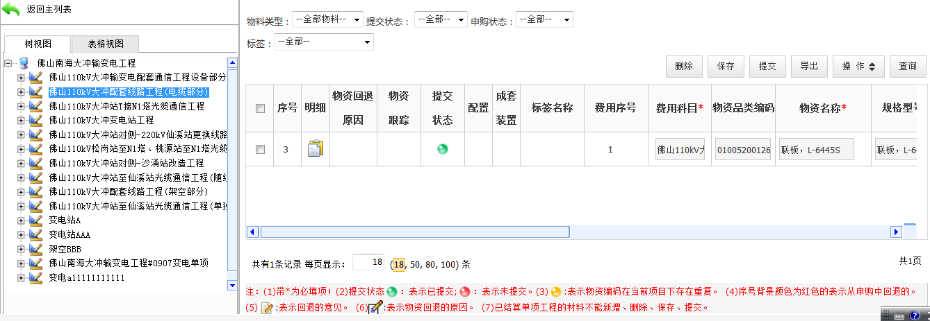

#### 基建采购管理

优化基建采购管理，包括合同管理及材料清册功能优化、赢得值功能优化，具体要求如下：

##### 合同管理、材料清册功能优化

1）业务描述：

XXX电网公司基建项目集中招标计划依据依据公司固定资产投资计划编制；每年底，各建设单位根据工程具体情况，提出下年度的招标计划建议，500kV及以上电网工程勘察设计、监理、施工招标计划报公司总部；每年初，在公司固定资产投资计划下达后，公司总部发布公司基建项目总部集中招标采购计划并授权分、子公司；分、子公司根据公司总部制定的基建项目总部集中招标采购计划，发布本单位220kV及以下基建项目集中招标采购计划，并报公司总部备案。

招标人和中标人应当依照招标投标法和本条例的规定签订书面合同，合同的标的、价款、质量、履行期限等主要条款应当与招标文件和中标人的投标文件的内容一致。招标人和中标人不得再行订立背离合同实质性内容的其他协议。没有经过招标的委托合同应执行标准合同文本。

合同签订后应报上级单位备案，并经过审批程序方可生效。合同的相关条款，应抄送业主项目部、监理项目部，便于在工程管理中依据合同进行安全、质量、进度和造价管理。合同作为工程量计量及付款的依据。

2）功能实现：

新增施工合同质量监督表，监督表信息来自与WHS、安全文明检查信息。各级管理人员可以参考质量监督表进行履约评价。

新增合同范本管理功能，用户编辑合同范本，将合同范本与招标结果关联，生成合同明细。

系统新增合同履约情合同维度统计规则、项目维度统计规则、建设单位维度规则、承包商维度规则，并形成合同履约分析中的合同分析表、项目分析表、建设单位分析表、承包商分析表。

新增承包商单位质量管理统计规则、承包商安全管理统计规则，形成承包商WHS分析表、承包商安全文明检查评价分析表。

##### 赢得值功能优化

1）业务描述：

基建项目赢得值管理包括年度投资需求制定、费用与进度匹配管理、指标设置与评价等相关内容，包含年度投资需求制定、项目实施过程费用与进度匹配管理两个业务流程。

2）功能实现：

根据配网工期短、投资小特点，需重新制定配网赢得值的投资需求制定及跟踪表，基建项目管理系统优化相应的赢得值投资需求制定表、赢得值投资需求跟踪表。

系统新增进度调整预判功能，根据计划部下达的投资规模，根据项目优先等级并结合指导工期（T0,Ta,Tb）、费用控制目标，可以快速生成进度调整建议。

系统新增资金使用计划预判功能，根据计划部下达的投资规模，根据项目优先等级并结合指导工期（T0,Ta,Tb）、费用控制目标，可以快速生成资金使用计划建议。

新增需求计划调整表填报功能，用户可以在系统中填写需求计划调整表，审批完成后，可对投资需求进行调整；实现效果如下图示：

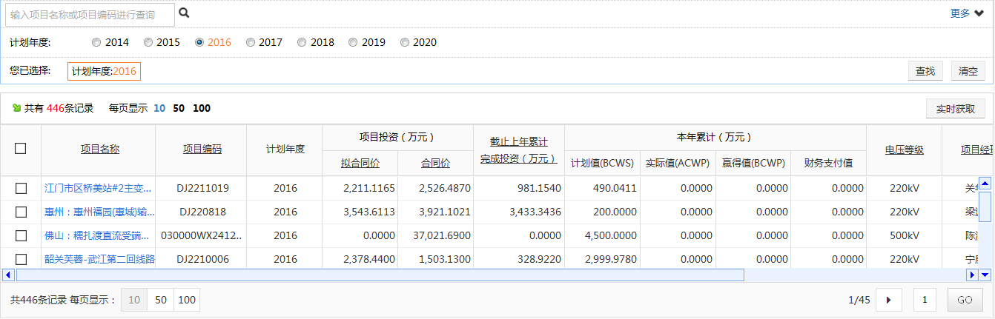

#### 承包商管理

强化承包商管理，包括施工单位资料提交功能优化、施工单位履约评价功能优化、施工单位履约评价查询功能优化、施工单位评价结果发布功能优化、监理单位资料提交功能优化、监理单位履约评价功能优化、监理单位评价结果发布功能优化、设计单位资料提交功能优化、设计单位履约评价功能优化、设计单位评价结果发布功能优化、处罚通知单功能优化、检查人员授权功能优化、红绿灯查询功能优化、承包商评价抽查功能优化、运行单位质量回溯扣分功能优化、承包商综合查询功能优化、、承包商资信档案查询功能优化、处罚条款管理功能优化、承包商处罚功能优化、处罚通知单统计功能优化、处罚统计分析功能优化、承包商奖惩功能优化、承包商不良记录、数据同步接口改造、权限控制及数据加密等，具要求如下：

##### 施工单位资料提交功能优化

1）业务描述：

施工单位资料提交提供有意参加公司基建电网项目施工的企业，可在规定期内按要求向公司或分子公司申请，公司或分子公司应对施工企业所提交资料的真实性和完整性进行核查，对不按要求提交或弄虚作假的企业不予评价。核查完成后，公司或分子公司安排第三方单位或自行在系统中录入\导入承包商资料；并且企业综合实力评价，由公司或分子公司按照施工企业提交的申请表从基建一体化项目管理信息系统中算得。一个施工企业只有一个综合实力评价得分。当施工企业企业性质、经营范围、资质等发生变化时，应及时向公司或分子公司提出变更申请，并由原评价单位对该企业上一年度评价结果进行修正。

2）功能实现：

改造施工单位资料提交功能；将总部和分省代码进行统一合并，分省用户可以通过总部系统进行统一的操作数据，分省系统可以通过查看，实现了统一集中发布避免了数据同步造成的数据问题。

新增引入功能，用户可以通过引入将上阶段的资料提交信息数据引入到本节点进行承包商评价的基础数据；实现效果如下图示：

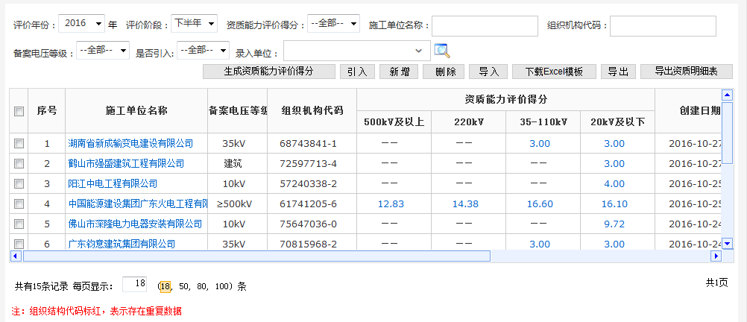

界面原型-施工单位资料提交

##### 施工单位履约评价功能优化

1）业务描述：

施工单位履约评价覆盖当年公司所有在建和已竣工项目，由项目管理方业主项目部和监理项目部分别进行评价。业主项目部评价内容包括：工程前期准备、工程安全文明施工管理、工程质量管理、工程进度管理、工程造价管理、工程技术管理、项目综合管理七个方面。业主项目部的项目履约情况评价采用项目履约情况评分表（业主项目部部分）。监理项目部评价内容包括：工程安全文明施工情况，工程质量、进度管理情况，分主网、配网进行。

2）功能实现：

改造施工单位履约评价功能，提供项目经理角色和主任角色重新评价功能按钮，对于用户填写错误信息并提交或者确认的履约数据，用户可以通过重新评价按钮对数据进行重新评价，同时校验评价电压等级超资质功能；实现效果如下图示：

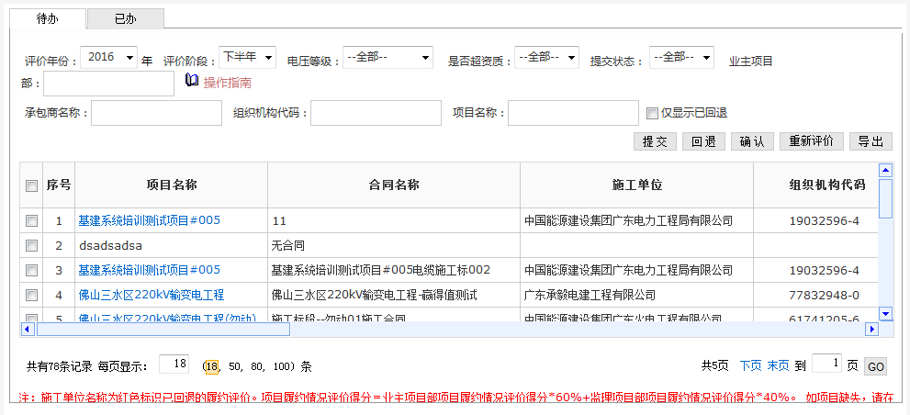界面原型-施工单位履约评价

##### 施工单位履约评价查询功能优化

1）业务描述：

业主项目部\监理单位完成对单个项目履约情况评价之后，评价结果汇总至分子公司基建部，并同步至网公司。各级基建部管理人员可对各承包商在各个项目的履约情况评价详情进行查询。

2）功能实现：

改造施工单位履约评价查询功能，列表增加了评价电压等级和备案电压等级信息；实现效果如下图示：

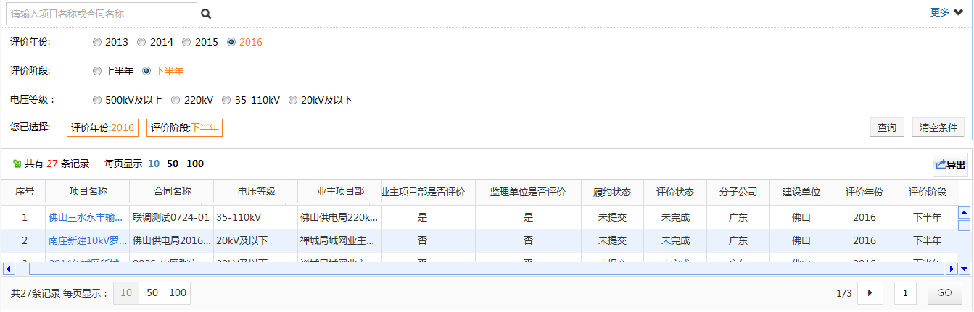

##### 施工单位评价结果发布功能优化

1）业务描述：

施工单位结果发布评价内容分企业综合实力、项目履约情况、承包商日常检查考核扣分三个维度。对已通过评价的企业，系统根据承包商的综合实力得分、履约情况评价得分、日常检查考核扣分自动计算出该承包商在该电压等级的评价得分。

2）功能实现：

将总部和分省系统进行集中发布，分省用户后续通过登录总部系统进行结果发布，在原有的分省系统进行查看结果发布数据，同时去掉数据同步，新增施工单位结果发布历年来结果发布的分数级排名，并按照不同的维度进行查询；实现效果如下图示：

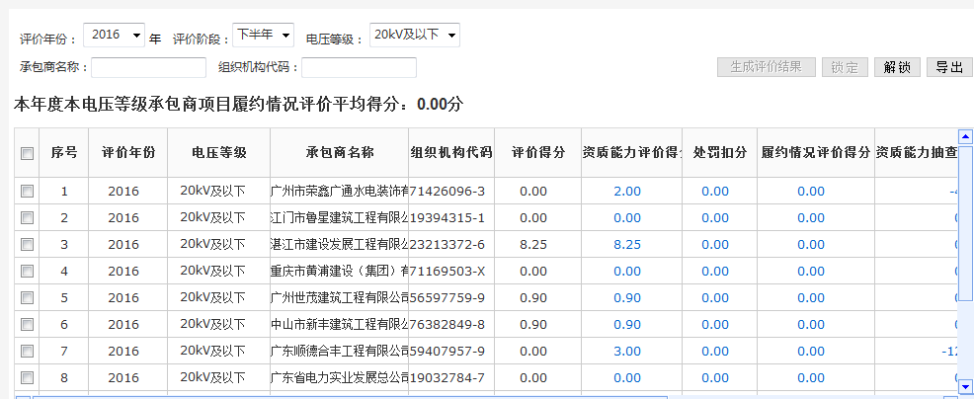

界面原型-施工单位结果发布

##### 监理单位资料提交功能优化

1）业务描述：

监理单位资料提交提供有意参加公司基建电网项目施工的企业，可在规定期内按要求向公司或分子公司申请，公司或分子公司应对监理企业所提交资料的真实性和完整性进行核查，对不按要求提交或弄虚作假的企业不予评价。核查完成后，公司或分子公司安排第三方单位或自行在系统中录入\导入承包商资料；并且企业综合实力评价，由公司或分子公司按照监理企业提交的申请表从基建一体化项目管理信息系统中算得。一个监理企业只有一个综合实力评价得分。当监理企业企业性质、经营范围、资质等发生变化时，应及时向公司或分子公司提出变更申请，并由原评价单位对该企业上一年度评价结果进行修正。

2）功能实现：

改造监理单位资料提交功能；将总部和分省代码进行统一合并，分省用户可以通过总部系统进行统一的操作数据，分省系统可以通过查看，实现了统一集中发布避免了数据同步造成的数据问题。

新增引入功能，用户可以通过引入将上阶段的资料提交信息数据引入到本节点进行承包商评价的基础数据；实现效果如下图示：

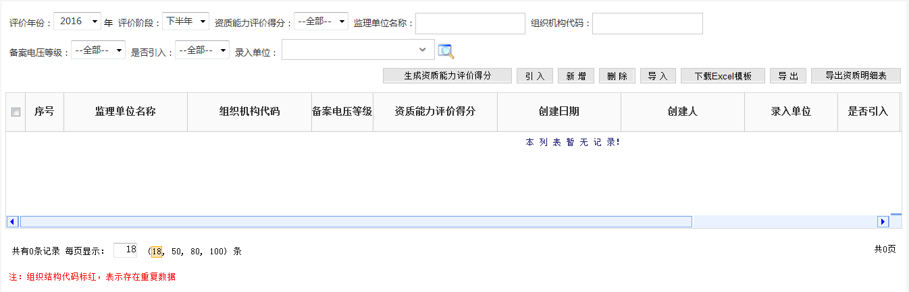

监理单位资料提交

##### 监理单位履约评价功能优化

1）业务描述：

监理单位履约评价覆盖当年公司所有在建和已竣工项目，由项目管理方业主项目部。

2）功能实现：

改造监理单位履约评价功能，提供项目经理角色和主任角色重新评价功能按钮，对于用户填写错误信息并提交或者确认的履约数据，用户可以通过重新评价按钮对数据进行重新评价，同时校验评价电压等级超资质功能；实现效果如下图示：

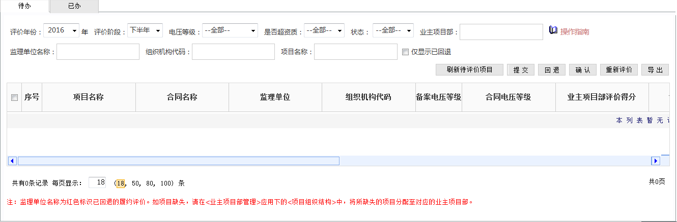

监理单位履约评价

##### 监理单位评价结果发布功能优化

1）业务描述：

监理单位结果发布评价内容分企业综合实力、项目履约情况、承包商日常检查考核扣分三个维度。对已通过评价的企业，系统根据承包商的综合实力得分、履约情况评价得分、日常检查考核扣分自动计算出该承包商在该电压等级的评价得分。

2）功能实现：

将总部和分省系统进行集中发布，分省用户后续通过登录总部系统进行结果发布，在原有的分省系统进行查看结果发布数据，同时去掉数据同步，新增施工单位结果发布历年来结果发布的分数级排名，并按照不同的维度进行查询；实现效果如下图示：

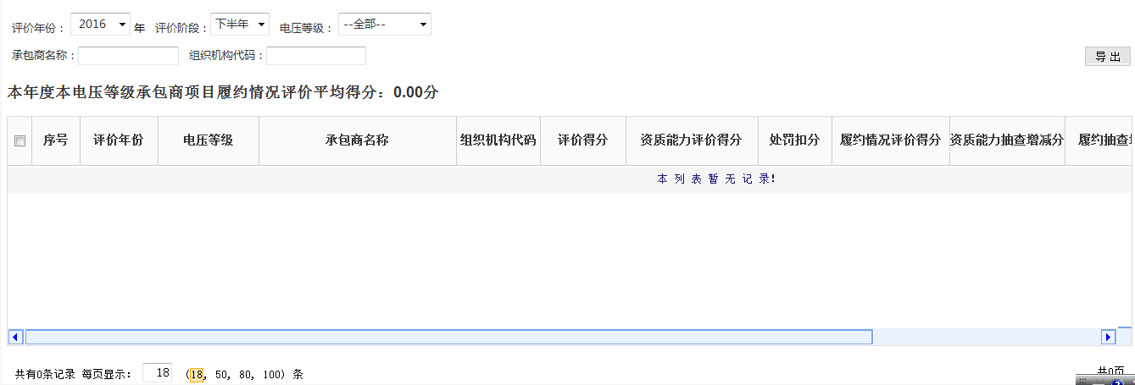

评价结果

##### 设计单位资料提交功能优化

1）业务描述：

设计单位资料提交提供有意参加公司基建电网项目施工的企业，可在规定期内按要求向公司或分子公司申请，公司或分子公司应对设计企业所提交资料的真实性和完整性进行核查，对不按要求提交或弄虚作假的企业不予评价。核查完成后，公司或分子公司安排第三方单位或自行在系统中录入\导入承包商资料；并且企业综合实力评价，由公司或分子公司按照设计企业提交的申请表从基建一体化项目管理信息系统中算得。一个设计企业只有一个综合实力评价得分。

2）功能实现：

改造设计单位资料提交功能；将总部和分省代码进行统一合并，分省用户可以通过总部系统进行统一的操作数据，分省系统可以通过查看，实现了统一集中发布避免了数据同步造成的数据问题。

新增引入功能，用户可以通过引入将上阶段的资料提交信息数据引入到本节点进行承包商评价的基础数据；实现效果如下图示：

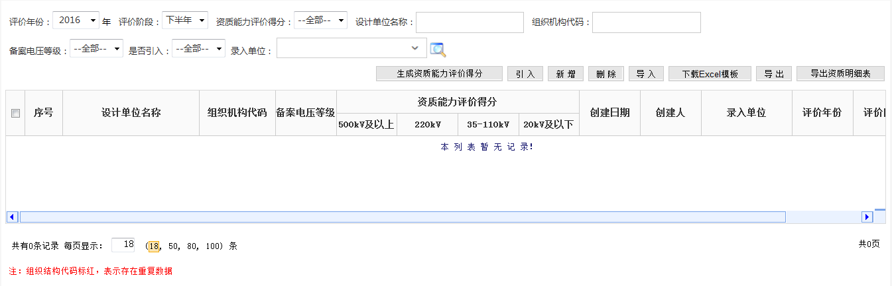

##### 设计单位履约评价功能优化

1）业务描述：

设计单位履约评价覆盖当年公司所有在建和已竣工项目，由项目管理方业主项目部，监理单位和评审单位并分为可研阶段，初步设计阶段，施工图设计阶段，实施及结算阶段分别进行评价。

2）功能实现：

改造设计单位设计评价功能，提供项目经理角色和主任角色重新评价功能按钮，对于用户填写错误信息并提交或者确认的履约数据，用户可以通过重新评价按钮对数据进行重新评价，同时校验评价电压等级超资质功能。

新增可研合同模块，对于设计履约评价可以对可研合同进行设计单位履约评价；实现效果如下图示：

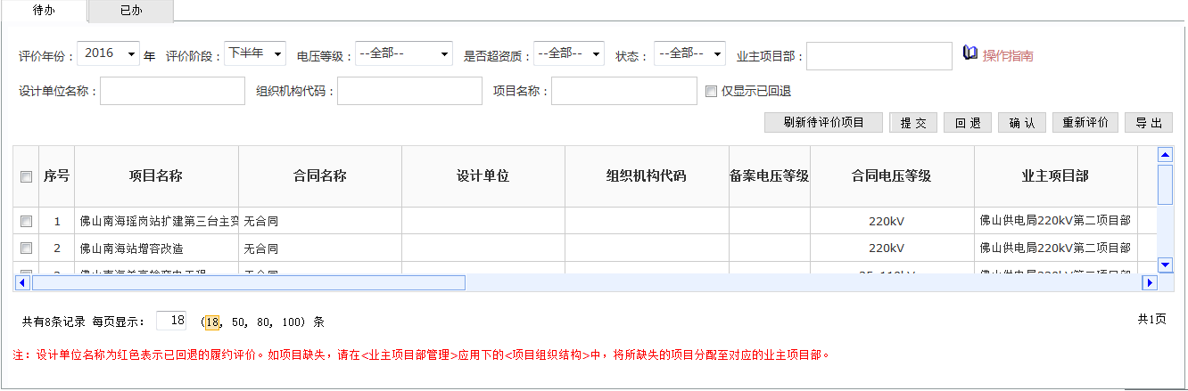

##### 设计单位评价结果发布功能优化

1）业务描述：

设计单位结果发布评价内容分企业综合实力、项目履约情况、承包商日常检查考核扣分三个维度。对已通过评价的企业，系统根据承包商的综合实力得分、履约情况评价得分、日常检查考核扣分自动计算出该承包商在该电压等级的评价得分。

2）功能实现：

将总部和分省系统进行集中发布，分省用户后续通过登录总部系统进行结果发布，在原有的分省系统进行查看结果发布数据，同时去掉数据同步，新增施工单位结果发布历年来结果发布的分数级排名，并按照不同的维度进行查询；实现效果如下图示：

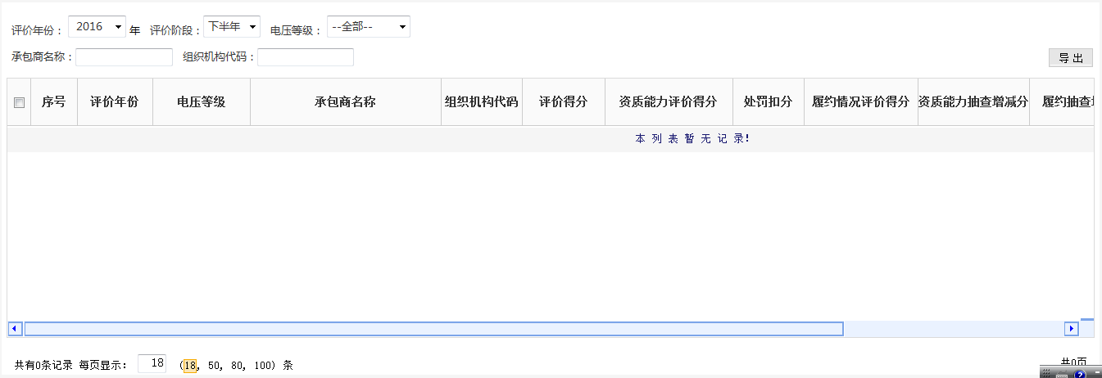

##### 处罚通知单功能优化

1）业务描述：

检查人员现场开具处罚通知单后，录入基建系统下达给对应承包商，承包商接受并分省基建部专责确认后同步到网公司，网公司对处罚通知单内容进行查看；同时网公司具备超级权限，可对处罚通知单、处罚条款进行取消处罚操作。

2）功能实现：

新增了无备案承包商和无项目处罚通知单录入功能，扣分按照16年处罚明细和细致进行扣分；实现效果如下图示：

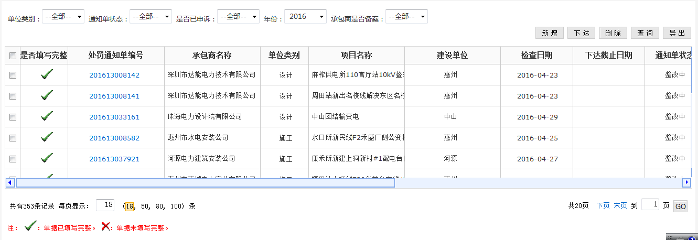

##### 检查人员授权功能优化

1）业务描述：

公司总部统一进行检查人员授权，检查人员通过相关考试后，录入基建系统，即可在处罚通知单中选择。

2）功能实现：

固化新增的分省检查人员信息；实现效果如下图示：

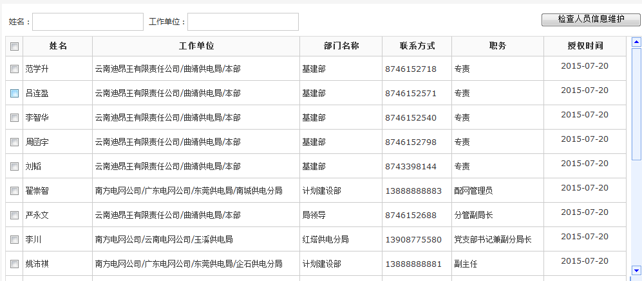

界面原型-检查人员授权

##### 红绿灯查询功能优化

1）业务描述：

提供了全网承包商扣分汇总，按照承包商专业维度进行统计。

2）功能实现：

分省开处的罚单同步到总部系统，总部系统将统计汇总全网的承包商处罚通知单，并且按照承包商专业维度进行显示，并将汇总后的结果同步到分省，供分省进行查看；实现效果如下图示：

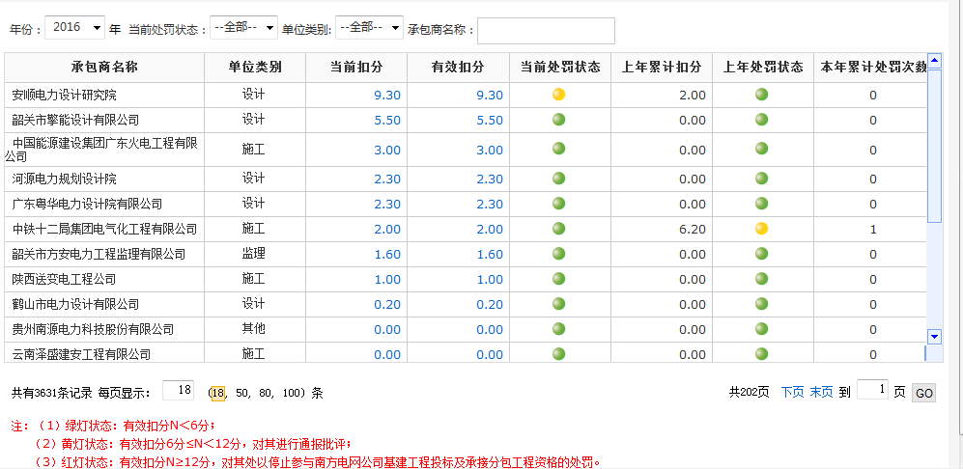

界面原型-红绿灯查询

##### 承包商评价抽查功能优化

1）业务描述：

对于承包商提交资料生成了综合实力得分或做了履约评价并生成了分数，在结果发布前用户可以通过抽查功能对综合实力和履约评价分数进行抽查修改。

2）功能实现：

新增履约评价抽查模块和资质能力评价抽查模块；实现效果如下图示：图所示：

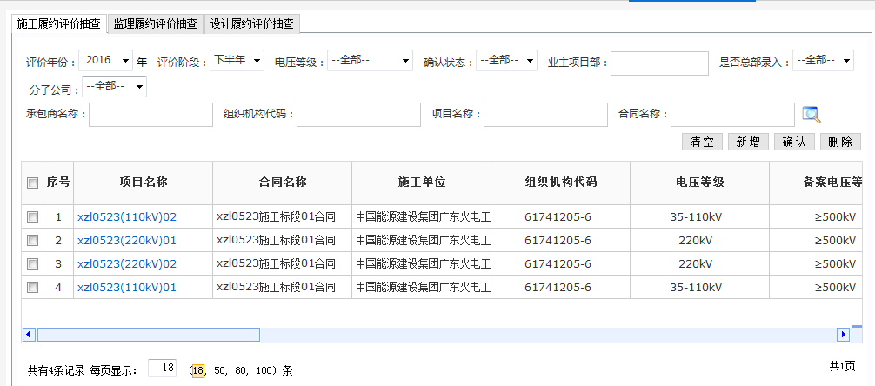

界面原型-履约评价抽查

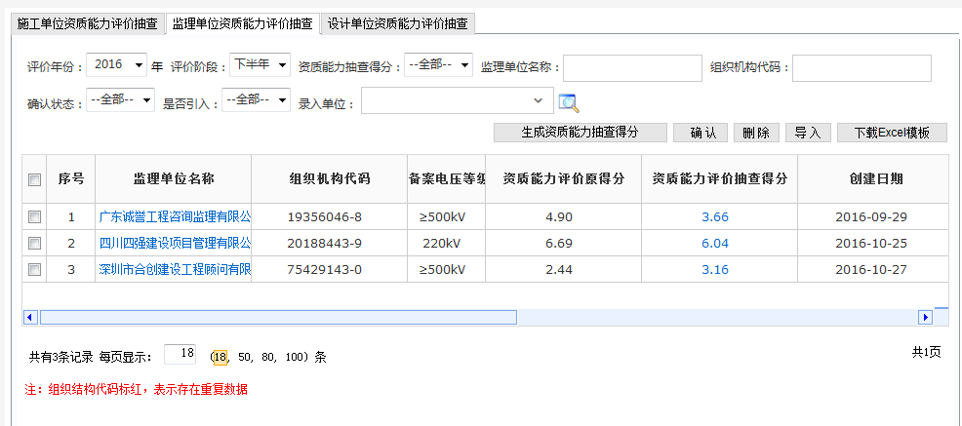

界面原型-资质能力评价抽查

##### 运行单位质量回溯扣分功能优化

1）业务描述：

运行单位质量追溯扣分模块。建设单位基建部人员可通过该功能模块录入已投运的项目所发生质量事故、事件，并对其责任单位进行扣分。网公司总部汇总各个分子公司的扣分，并最终形成承包商的质量追溯扣分。

2）功能实现：

信息系统将开发‘运行单位质量追溯扣分’模块，建设单位基建部人员可以使用该模块录入运行单位质量追溯责任扣分。信息系统将根据承包商信息自动汇总质量追溯扣分，并最终影响该承包商在不同电压等级序列的项目绩效得分。

系统将根据事故（事件）的等级、以及承包商责任界定自动给出扣分，不允许用户手动输入扣分；界面原型如下

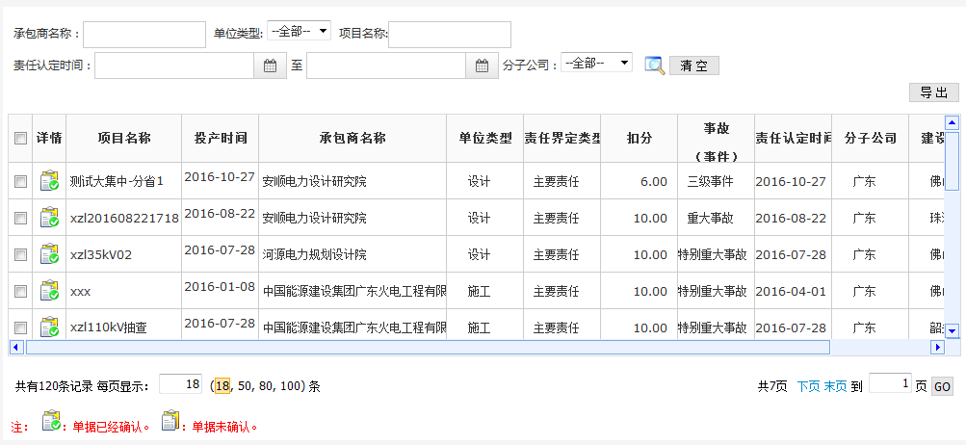

界面原型-运行单位质量回溯扣分

##### 承包商综合查询功能优化

1）业务描述：

网公司按照承包商专业维度进汇总统计，可以查看资质能力得分，履约评价得分，日常考核扣分及明细信息。

2）功能实现：

改造承包商综合查询功能，网公司侧进行汇总统计，将汇总后的数据信息同步到分省公司，分省用户可以进行查看及明细数据；实现效果如下图示：

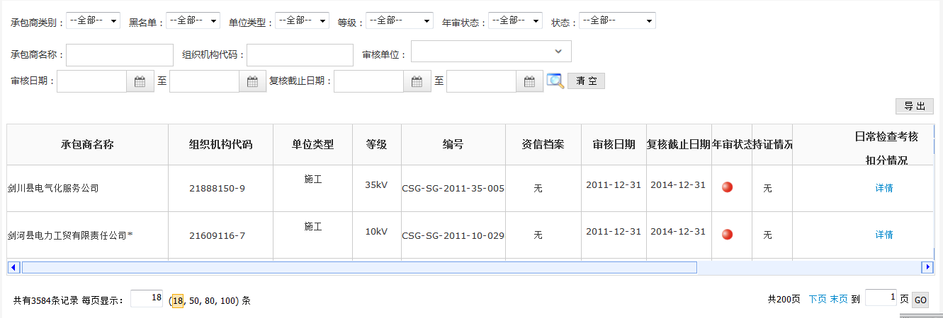

##### 承包商资信档案查询功能优化

1）业务描述：

承包商资信档案查询提供了承包商，综合实力，履约评价和日常考核扣分，及承包商专业的基本信息查询功能。

2）功能实现：

由总部进行统一汇总按照承包商专业维度进行统一展示，并将最终结果同步至分省系统，全网用户可以查看承包商基本细细，综合实力得分，履约评价及日常考核扣分及明细数据；实现效果如下图示：

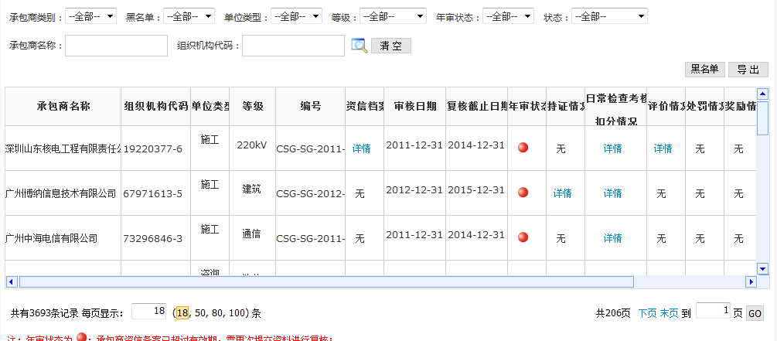

界面原型-承包商资信档案查询

##### 处罚条款管理功能优化

1）业务描述：

公司总部负责对承包商日常检查考核扣分的处罚条款进行维护，可以通过版本的形式进行处罚条款的调整管理。

2）功能实现：

改造处罚条款管理功能，由网公司侧用户统一进行维护，分省公司系统进行查看，并固化2016版最新条款数据；实现效果如下图示：

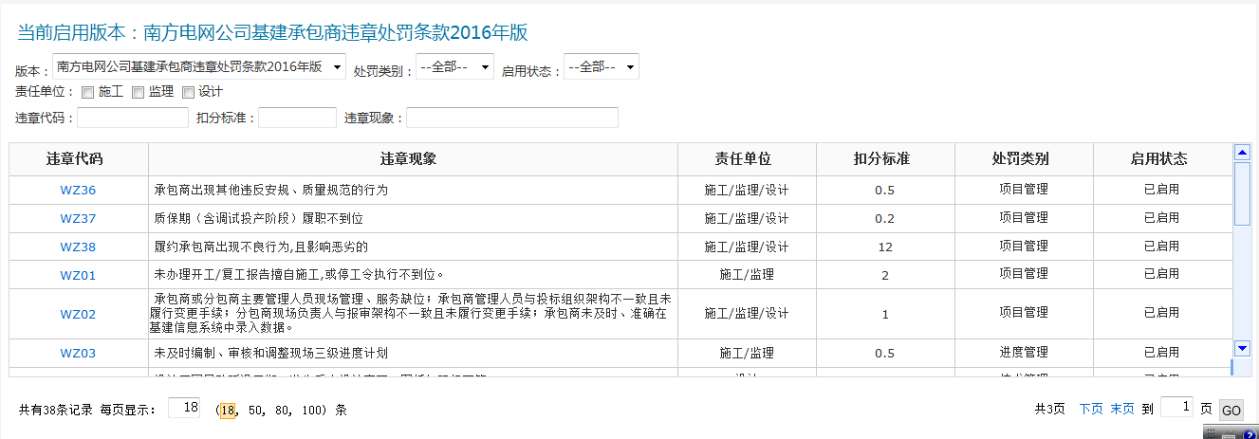

##### 承包商处罚功能优化

1）业务描述：

根据业务规则进行承包商处罚，查询承包商处罚红绿灯状态，对其处以停止参与XXX电网公司基建工程投标及承接分包工程资格的处罚，有效期三至十二个月（从处罚生效之日起计算）。若连续两年累计扣分9分≤N＜12分，则该承包商为红灯状态，对其处以停止参与XXX电网公司基建工程投标及承接分包工程资格的处罚，有效期三至十二个月（从处罚生效之日起计算）。

2）功能实现：

承包商累计扣分达到黄灯、橙灯、红灯时，网公司对该承包商进行处罚；实现效果如下图示：

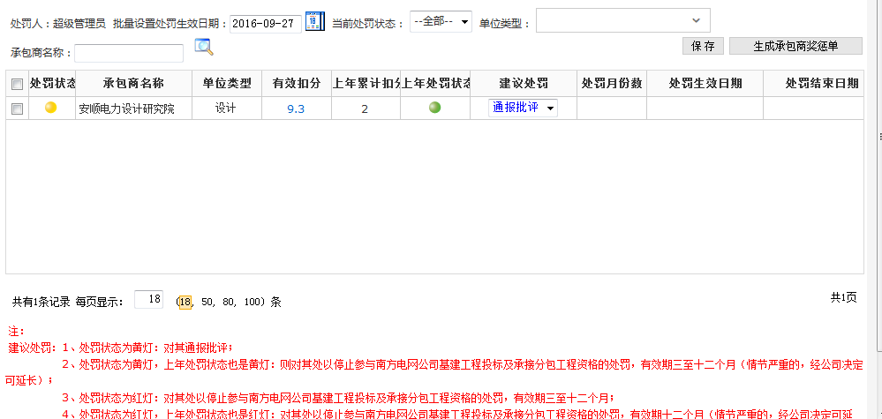

界面原型-承包商处罚

##### 处罚通知单统计功能优化

1）业务描述：

公司总部对承包商日常检查考核扣分进行统计查询，包含：检查单位、处罚承包商、违章代码几个维度进行统计。

2）功能实现：

新增检查单位分为按照主网和配网的维度进行统计；实现效果如下图示：

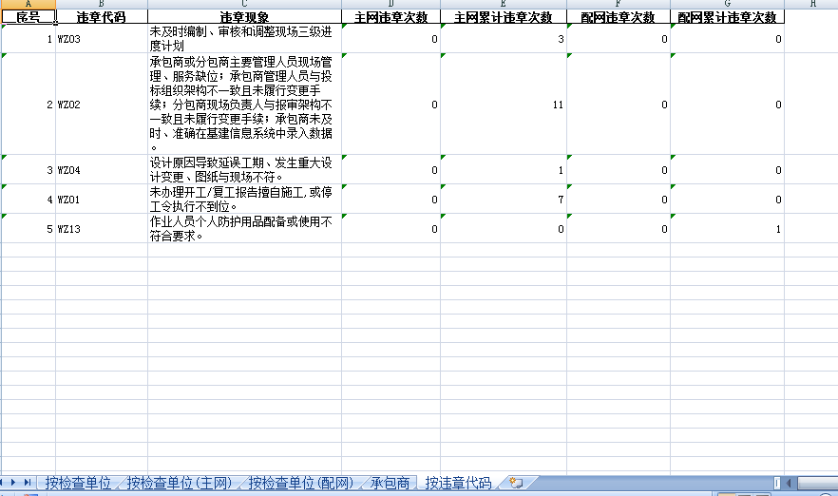

界面原型-处罚通知单统计

##### 处罚统计分析功能优化

1）业务描述：

处罚统计分为总体情况，数据分析，承包商违章扣分情况和条款情况维度进行统计。

2）功能实现：

处罚通知单整体情况按照各分省维度统计累计罚单数量，累计扣分；实现效果如下图示：

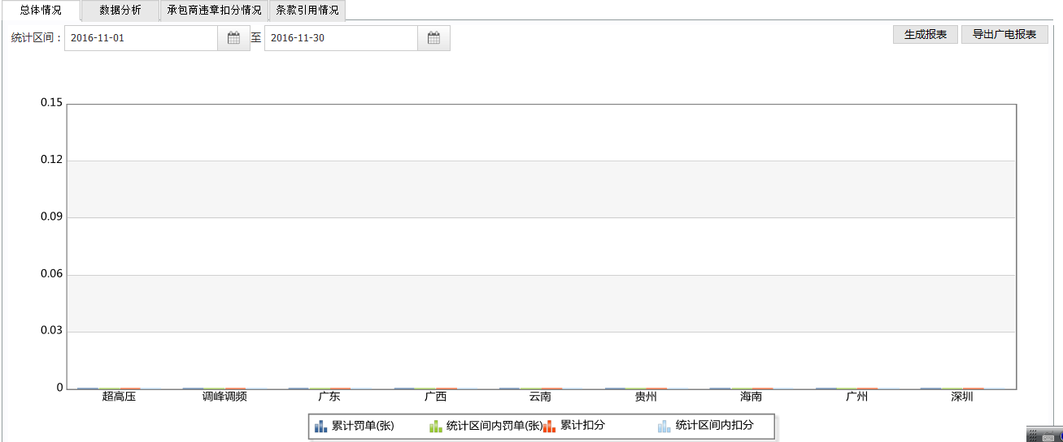

##### 承包商奖惩功能优化

1）业务描述：

基建项目承包商优良行为的奖励原则。承接XXX电网基建项目获得安全、质量、进度、造价、技术等奖项的承包商，在评标评分中给予加分奖励。基建项目承包商不良行为的处罚原则。不良行为的处罚分为三类：通报批评，招标评标中实行扣分，停止参与基建项目的资格。承包商优良或不良行为发生所在的分、子公司，可根据自身的管理要求，在公司总部奖惩的基础上加重奖励或处罚。基建项目承包商因不良行为被停止参与投标及分包工程资格的，取消候选承包商资格，降为登记承包商。经查实有行贿行为的承包商，取消候选承包商资格，在一定期限内禁止进入XXX电网市场，具体办法按公司有关规定执行。被停止参与投标及分包工程的资格、取消候选承包商资格的承包商，处罚期满并经过认真整改，并达到整改目标的，将恢复资格申请报告提交公司承包商服务窗口，公司基建部委托相关分、子公司按候选承包商管理的评价程序进行评价，评价合格的承包商将恢复投标及分包工程资格、候选承包商资格。

2）功能实现：

改造承包商奖惩功能，公司总部直接对承包商进行奖惩，影响范围为全网，并可对分子公司的奖惩记录进行查看；实现效果如下图示：

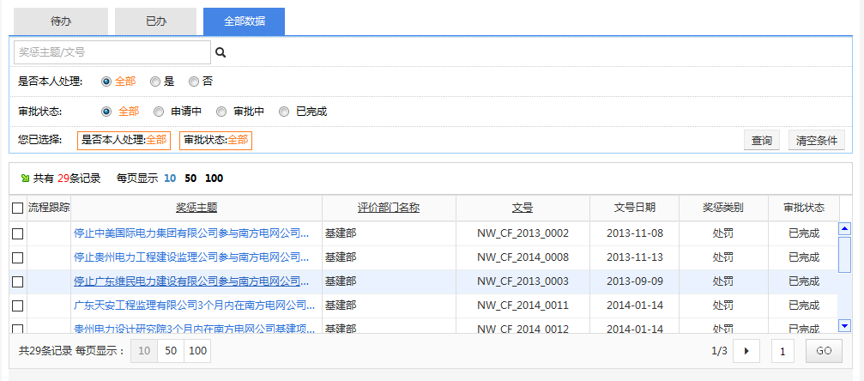

界面原型-承包商奖惩

##### 承包商不良记录

1）业务描述：

网省公司可以对承包商及个人不良记录的录入及公告，承包商不良记录处罚原因包括：发生质量安全事故，发生群体性事件，发生廉政问题，造成社会稳定事件，违章处罚扣分。

2）功能实现：

增加承包商不良记录、承包商社会不良事件记录、承包商管理成员不良记录单，用于全网招标、施工管理中的单位、人员信息核查；实现效果如下图示：

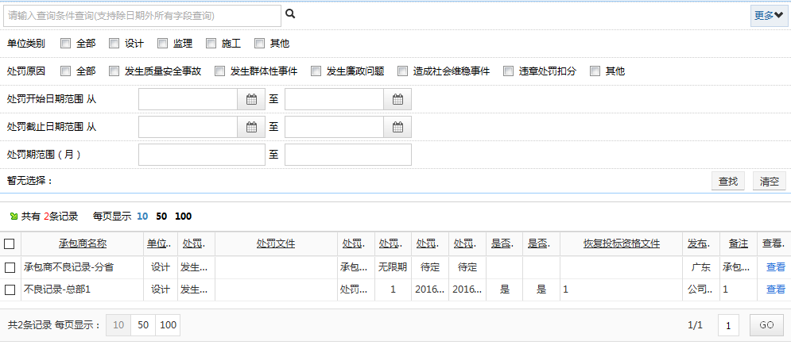

界面原型-承包商不良记录公告

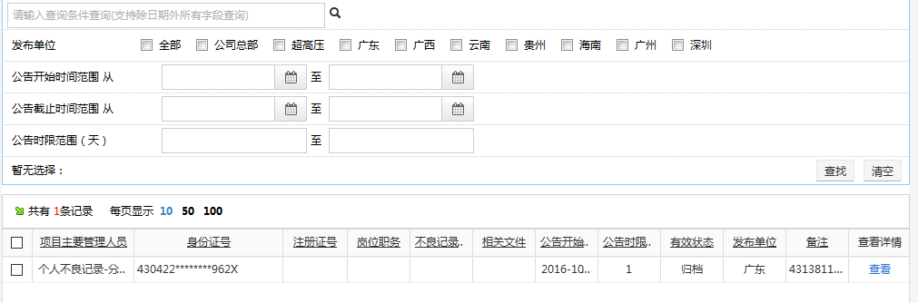

界面原型-个人不良记录公告

##### 数据同步接口改造

1）业务描述：

数据同步基于基建系统分布式部署，分省系统录入的数据，网公司需汇总及查看，通过数据同步将分省及总部数据定时的同步到目标系统。

2）功能实现：

新增数据同步数据对比监控功能，定时的监控网省两侧数据量是否一致；实现效果如下图示：

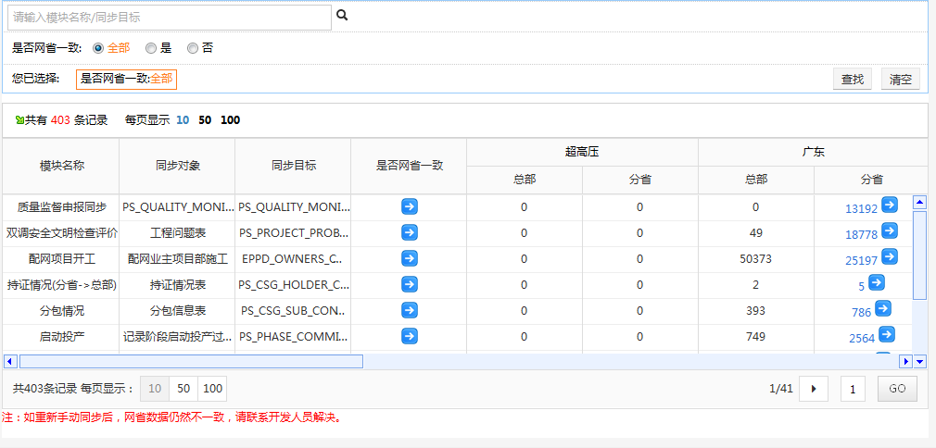

界面原型-网省数据对比

##### 权限控制及数据加密

1）业务描述：

基建项目管理系统自上线以来，实用化水平不断攀升，尤其是承包商评价业务模块目前已经全面单轨化运行，逐渐成为日常承包商评价工作中不可或缺的信息化支撑工具。承包商评价结果将最终影响到承包商的招投标工作，因此，承包商评价数据的安全性、准确性、机密性要求日益提升，已经上升到需有专项方案及应对措施保驾护航的高度。

2）功能实现：

改造权限控制及数据加密功能，增加权限控制，网公司侧用户可以看到全部施工单位、设计单位、监理单位、承包商及运行单位的信息，分子公司侧只能看到对应分省公司的施工单位、设计单位、监理单位、承包商及运行单位的信息（详见施工单位资料提交功能优化—承包商档案功能优化及不良记录清单完善等23个功能）。

#### 基建安全管理

加强基建安全管理，包括安全风险管理功能优化、施工安全管理功能优化、应急与事故管理优化，具体要求如下：

##### 安全风险管理功能优化

1）业务描述：

安全风险指南由XXX电网公司总部统一制定。将作业任务所包含的危害辨识、应对措施以及施工作业票建立关联关系；按变电土建、变电电气安装、送电线路、电气试验、继电保护、综合自动化、通信、配网工程等专业进行划分。

2）功能实现：

改造安全风险管理功能功能，根据最新修编的安全作业指导书，固化安全风险作业票、安全风险控制措施等；实现效果如下图示：

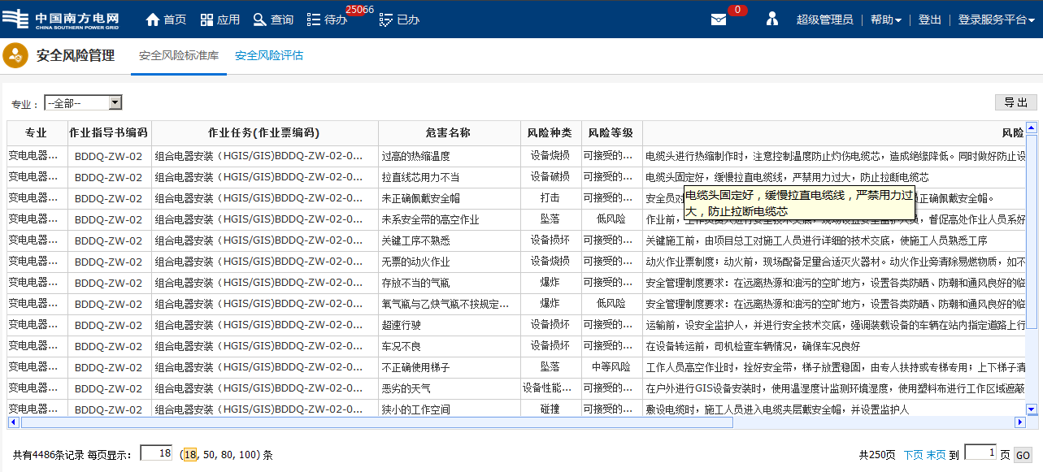

安全风险管理

##### 施工安全管理功能优化

1）业务描述：

各单位根据XXX电网公司《基建工程安全文明施工检查评价标准表式》按以下规定周期对施工过程落实安全风险控制措施情况开展检查评：公司基建部每年至少组织一次安全文明施工检查评价工作；各分子公司每半年开展一次安全文明施工检查评价工作；业主项目部组织监理、施工项目部每月开展一次安全文明施工检查评价；施工队（班组）每周开展一次安全文明施工检查评价，并实行每日安全巡查制度。

2）功能实现：

改造施工安全管理功能，公司在14年颁布了新版本的安全文明检查表单，经过一年多的实际运用，证实新版检查表单满足实际工作，需要在信息系统固化，以替换旧版本。新版检查标准调整了检查类别，增加了检查总结表，与旧版本检查表不可兼容；实现效果如下图示：

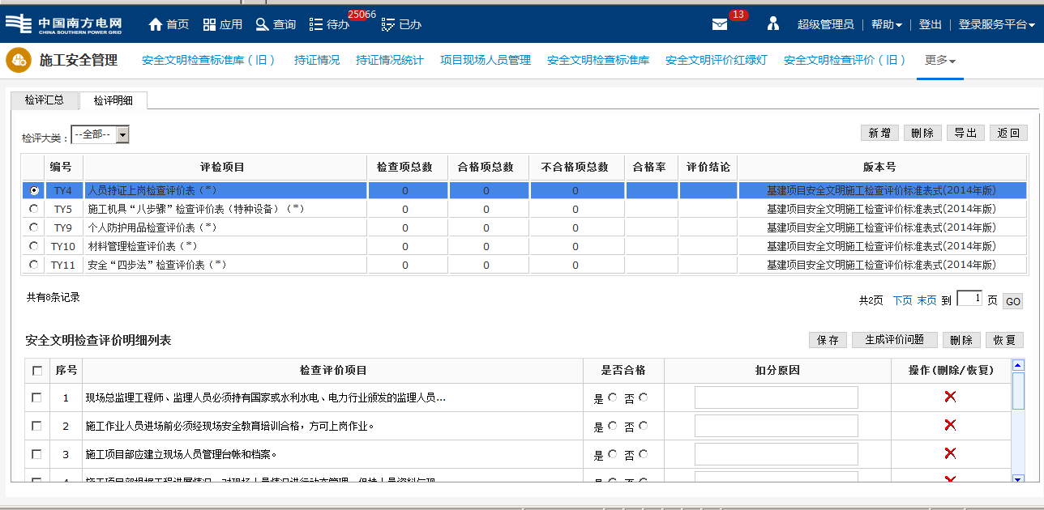

施工安全管理

##### 应急与事故管理优化

1）业务描述：

基建工程项目在施工前，应制定好相应的应急预案，以应对如自然灾害、重特大事故、环境公害及人为破坏等突发事件。建设单位（业主项目部）应组织各参建单位建立起应急管理体系，结合实际情况编制安全应急预案，并对参建人员开展应急培训及应急预案的演练。

2）功能实现：

改造应急与事故管理功能，根据新制度要求，更新安全事故、质量事故报送表单。用户通过填写新安全事故、质量事故进行信息报送，新的表单将细化事故明细信息、责任人信息，同时表单内容将与KPI指标关联；实现效果如下图示：

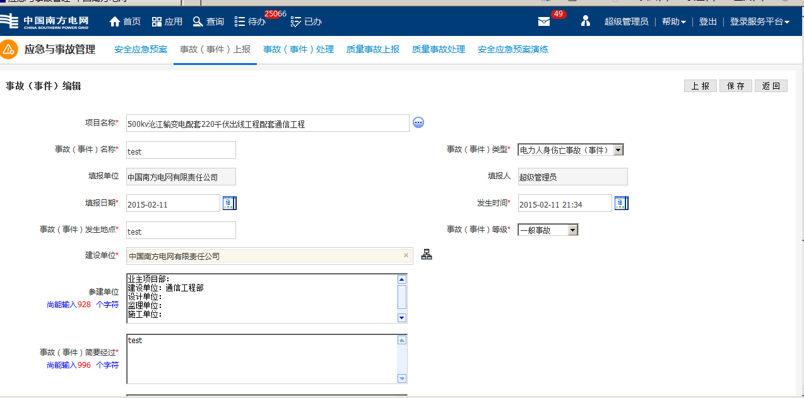

应急与事故管理

#### 基建质量管理

加强基建质量管理，包括： WHS质量控制优化、验收管理优化、质量管理及质量监督功能优化，具体要求如下

##### WHS质量控制优化

1）业务描述：

对工程质量的标准、控制点等内容进行管理。XXX电网公司统一维护WHS质量控制标准库，建设单位可根据项目实际情况，选择工程的WHS质量控制节点并予以实施。信息系统对各项目的WHS执行情况进行统计，并根据各WHS的执行情况，作为质量门判断的重要依据。

2）功能实现：

改造WHS质量控制功能，公司在14年颁布了新版本的WHS作业表单，经过一年多的实际运用，证实新版作业表单满足实际工作，需要在信息系统固化，以替换旧版本的作业表。新版作业表主要进行了表单删减，增加了专业分类，引人了质量量化评价标准，在保证质量管理的前提下减轻检查工作量。系统需要固化新版的检查表单的作业分类，固化量化指标的评价规则，并将检查表单结构化存储到信息系统；实现效果如下图示：

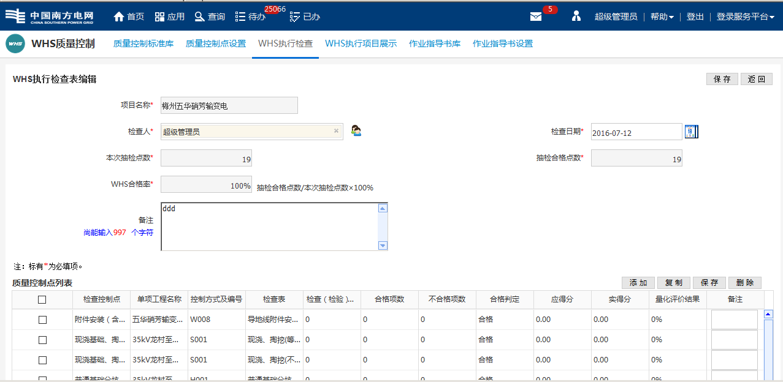

WHS质量控制

##### 验收管理优化

1）业务描述：

对工程项目的验收工作进行管理，对工程阶段性验收、启动预验收、竣工验收等等多个验收环节进行管理。同时，收集验收工作中遇到的相关问题，对问题进行总结处理，并且做详细记录。

过程（阶段）验收通过的工程项目才能进行后续施工。

工程项目进行后续施工前，由监理单位提出初检报告和报验申请，业主项目部组织设计、施工、监理、运行等参建单位对工程关键环节进行的验收为阶段（中间）验收。阶段（中间）验收应提出验收报告，对验收中发现的问题，由监理单位会同施工单位针对问题类型及性质制定整改措施并实施，必要时应进行全站（线）复查并整改。整改完毕后监理须进行复查并签证，报送业主项目部。

竣工验收是在施工单位提出工程项目竣工验收申请报告后，由监理单位和建设单位分别确认竣工验收具备的条件，然后由建设单位组织监理、设计、运行等单位进行竣工验收；竣工验收后，由启动验收委员会确定结论，并及时提出竣工验收报告，以便准备投产运行。

2）功能实现：

改造验收管理功能，新增缺陷管理（在建阶段）缺陷追踪功能，通过授权，用户能够看到相关未消缺缺陷信息，并能够随时添加缺陷追踪信息，缺陷追踪信息主要用于监控缺陷状态是否发生变化，供各级管理人员参考。缺陷发现人员、消缺人员、验收人员都能看到添加的追踪信息。

提供项目维度的缺陷导出、统计功能；实现效果如下图示：

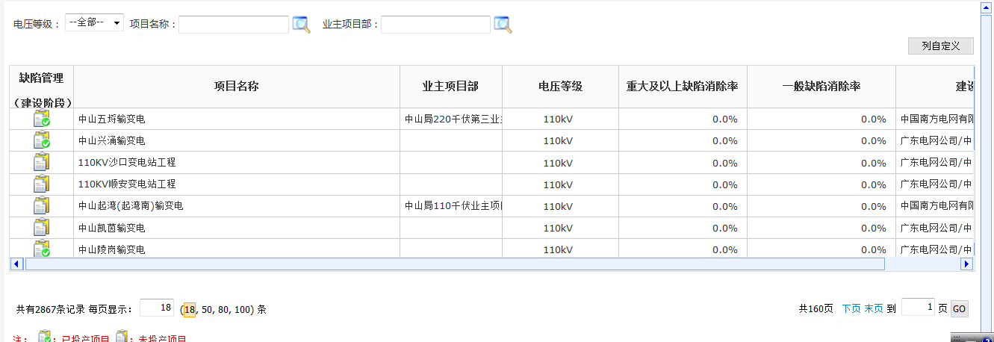

项目维度的缺陷

##### 质量管理及质量监督

1）业务描述：

XXX电网公司基建部、各分子公司和建设单位定期对基建项目质量管理进行考核评价，定期对在建工程WHS合格率进行排序通报。工程竣工前，由建设单位组织有关单位依据质量检验与评定标准对按单位（子单位）工程、分部（子分部）工程、分项工程和检验批对工程进行质量评定。

质量监督包括质量监督申报和质量监督报告。

输变电工程开工前需要上报质量监督申报书。质量监督申报书由建设单位人员上报，标明上报人，上报至省电力工程质监中心站（或地市电力工程质监站）负责人处。省电力工程质监中心站（或地市电力工程质监站）负责人审核收到的质量监督申报书，然后将该质量监督申报书分配至指定的专责处，接下来此申报书的质监相关工作主要由该专责处理，但省电力工程质监中心站（或地市电力工程质监站）所有人员都有处理权限。

质量监督报告是指监督机构在建设单位组织的工程竣工验收合格后向备案机关提交的，在监督检查（包括工程竣工验收监督）过程中形成的，是评估各方责任主体和有关机构履行质量责任，执行工程建设强制性标准的情况及工程是否符合备案条件的综合文件。

2）功能实现：

改造质量管理及质量监督功能，

1、对单个工程项目进行质量监督跟踪，固化“质监申报受理”、“审核登记”、“开展监督检查”、“反馈质量缺陷整改报告”、“核发质监签证书”及“出具质监报告”等作业表单，并通过红绿灯列表进行动态监控。

2、优化统计查询功能，能够对不同的要求进行统计查询；应实现各种模块的数据互通；

#### 基建进度管理

优化基建进度管理，包括进度计划管理功能优化、质量门管理优化、进度计划调整功能优化，具体要求如下 ：

##### 进度计划管理功能优化

1）业务描述：

项目下达后，公司基建部组织制定电源工程、220千伏及以上电网工程的项目里程碑进度计划。形成《XX工程里程碑进度计划表》。分省公司负责制定110千伏及以下电网工程的项目里程碑进度计划。形成《XX工程里程碑进度计划表》,并报送公司本部备案。

依据实际情况以及相关制度对工程进度计划进行调整。

2）功能实现：

改造进度计划管理功能，根据最新的进度管理制度，固化进度计划模版。优化进度计划编制功能，增加进度开始时间，固化进度受控规则，固化形象进度完成百分比统计规则；实现效果如下图示：

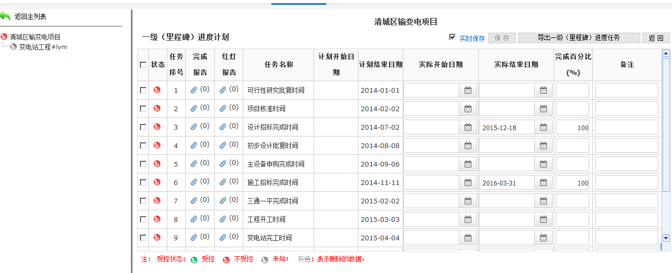

进度计划管理

##### 质量门管理优化

1）业务描述：

业主项目部对某一质量门上传质量门会议纪要、文档清单等。各级管理部门进行查看。

2）功能实现：

系统对质量门管理功能进行优化。根据最新工作要求对一级质量门管控表单、二级质量门管控表单进行增减优化，基建项目管理系统需要将一级质量门、二级质量门中共9个优化后质量门管控表进行更新、固化。

新增质量门项目维度统计功能。固化质量门项目维度统计规则，生成质量门通过率分析表。

新增质量门节点维度统计功能。固化质量门质量门节点维度统计规则，生成质量门节点纵向对比表；实现效果如下图示：

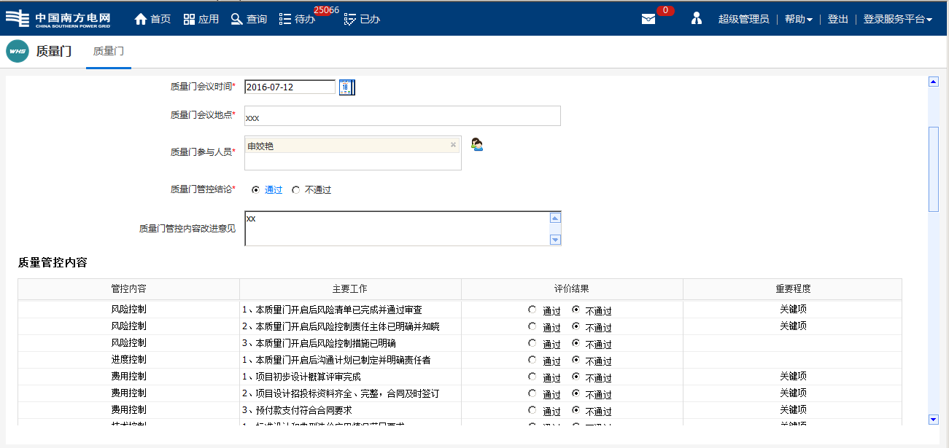

质量门

##### 进度计划调整

1）业务描述：

重点工程应严格执行里程碑进度计划，实现按期投产目标。如因不可抗力等特殊情况确需调整进度计划或投产目标的，分子公司应在计划投产日期前3个月或考核里程碑关键节点时间前1个月提出申请，报公司基建部批准。

2）功能实现：

改造进度计划调整功能，实现二级进度、里程碑进度的多级管控制度，对于重点工程的里程碑调整，需要报送网公司进行审批确认。增加调整统计功能，支持用户根据选定好的数据范围，根据自己的分析维度选择报告维度，动态根据所选择的报告维度展示报告预览图；实现效果如下图示：

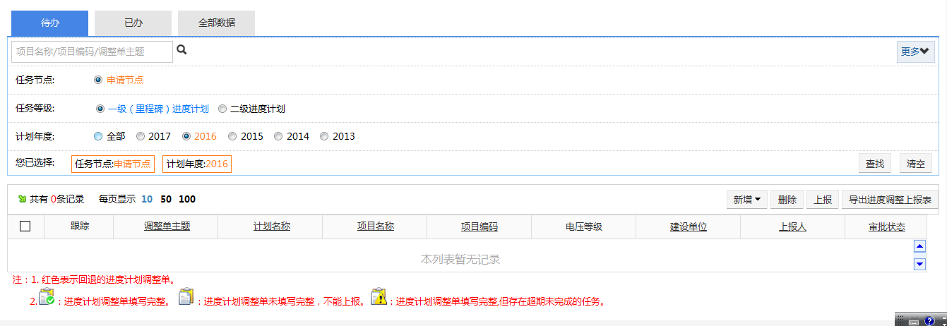

进度计划

#### 基建造价管理

优化基建造价管理功能，包括造价规约优化、结算分析功能优化、招标申请、初步设计概算批复等，具体要求如下：

##### 造价规约优化

1）业务描述：

公司负责制定和发布《基建项目造价信息化规约》，《基建项目造价信息化规约》包括估概（预）算、招标限价、投标报价（合同价）、工程结算、技术经济指标等规约。分子公司、建设单位、业主项目部负责督促基建承包商在估概预算编制、投标报价、工程结算等阶段严格执行规约，并将各阶段造价成果文件导入基建一体化信息系统。

2）功能实现：

按照最新造价管理业务指导书内容，新增固化概算调整单，支持概算的在线调整，实现实际业务的信息化，以适应最新版本的规约要求，并按照业务需要增加规约版本信息。

优化招标限价审批表，将新版本招标限价表单更新到系统中。

优化工程结算表，以适应最新制度对项目结算的要求。

调整系统与财务相关接口，按照最新规约与财务系统的费用科目进行映射，达到概预算科目与财务支付科目自动关联，避免业务人员的充分劳动，以期达到提升基建造价管理的信息化水平、加强投资准确性。

增加可研规约导入，支持按照物资规约格式汇总物资领退料金额，增加工程结算质量门管控。

##### 结算分析功能优化

1）业务描述：

工程结算分为单项工程结算和建设项目总结算，单项工程竣工投产后，对建设工程的立项、审批、实施、验收投运等工程建设全过程的工程设计、施工、监理、咨询、技术服务、设备材料供应、工程管理等合同价款进行结算，单项工程所有合同结算完毕后，形成单项工程结算；工程整体投产后，编制总结算，对工程建设全过程造价控制工作进行总结，重点就实际结算金额对比批准的概（预）算进行分析比较。

2）功能实现：

按最新造价管理业务指导书，新增新版本结算水平分析算法，生成结算水平分析表，用于指导投资。

按最新业务指导书，更新总结算报告，新增总结算报告算法，系统可以生成初版总结算报告，用于总结算报告的编制；实现效果如下图示：

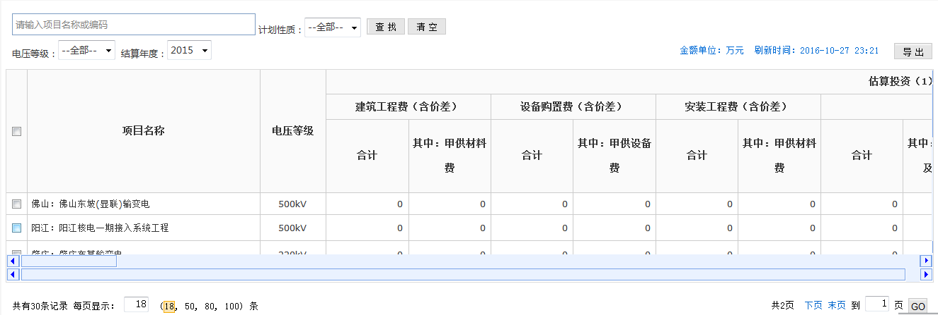

##### 招标申请

1）业务描述：

建设单位将招标申请及招标方案提出并提交各层基建管理部门及分管领导逐层审核，由公司总部基建部技经主管汇总审核，报公司招标领导小组办公室。

2）功能实现：

改造招标申请功能，项目经理依据项目进度进行招标需求策划，然后根据策划内容进行招标申请。并对招标申请进行分级管控，实现网省地三级审核机制；实现效果如下图示：

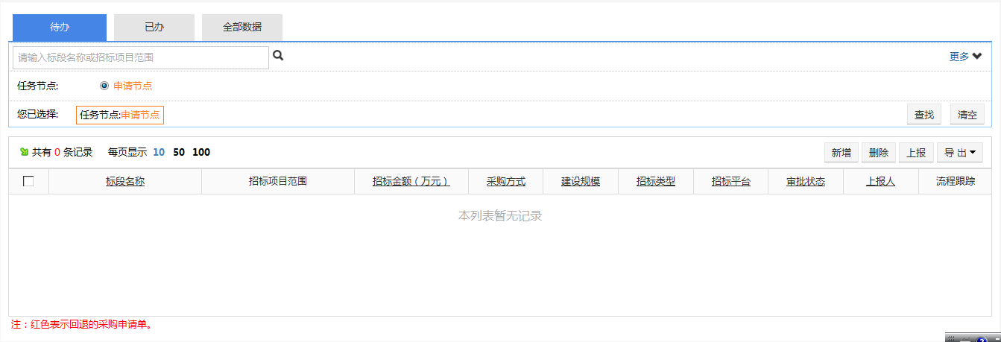

招标申请

##### 初步设计概算批复

1）业务描述：

初步设计概算应由具备相应资质等级的设计单位负责编制，初步设计概算成品文件应包含概算书、主要技术经济指标表、概算对比估算与典型造价的相关分析表格及说明，含纸质文档和电子文档。成品文件必须履行编制、校核、审核和批准程序，各级编制、校核、审核人员必须在正式的造价文件上签名并加盖本人工程造价执（从）业资格专用章。

初步设计概算在执行国家和行业相关法律法规的基础上，严格执行公司标准设计和典型造价、造价信息化规约、设计质量控制等相关标准，确保成品质量和深度。初步设计概算中主要设备材料价格执行公司定额站发布的信息价；建设场地征用费执行当地相关赔偿标准，建设单位（业主项目部）应及时向设计单位提供已签订的相关合同（协议），并协助设计单位收集工程所在地有关征地、赔偿以及安置补助等费用标准的政策性文件。

2）功能实现：

改造初步设计概算批复功能：

1、与初步设计审查申请、初步设计批复录入进行强逻辑关联；

2、添加单项工程编辑功能，单项工程在此工程模块确定并固定下来，其他模块不能再更改；实现效果如下图示：

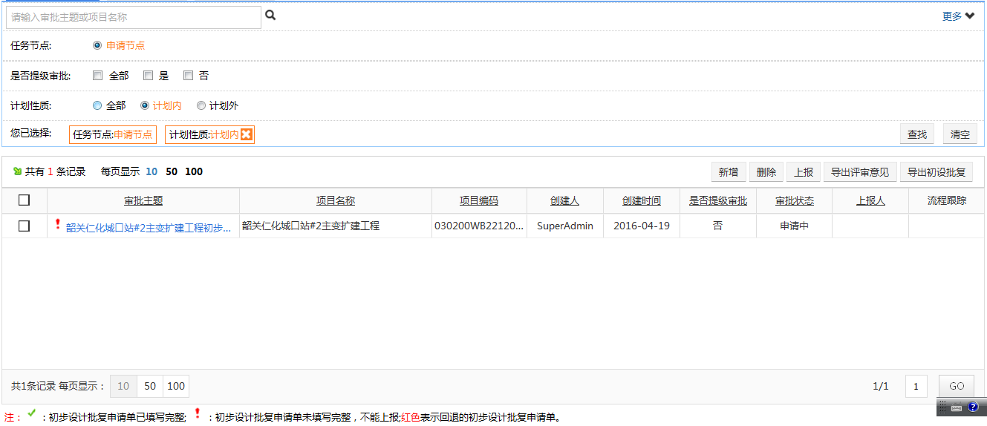

#### 综合管理

加强基建综合管理功能，包括：时间轴功能优化、风险警告优化、质量门审查优化、KPI指标优化、项目开工情况、施工组织设计、施工图会审、质量验收及评定项目划分、施工作业指导书、工程安健环策划、施工技术交底、安全交底、施工人力和机械进场报审、施工组织已落实到位报审、主要施工管理人员报审、物资及材料准备能满足连续施工报审、计量器具与仪表经法定单位检验合格及特殊工种/特种作业人等，具体要求如下：

##### 时间轴功能优化

1）业务描述：

由于进度、质量等模块制度修编，系统需要优化时间轴计划定制功能。用户在时间轴计划编制过程中，可以灵活调整任务级别，实现与进度节点灵活匹配。

2）功能实现：

改造时间轴计划功能，实现自定义任务卡片并与进度任务进行关联，以达到监控的要求。用户在进度计划执行过程中，可以灵活调整任务规则，可以调整任务规则中任务结束标准；可以调整任务卡片内容。进度节点与任务卡片可以实现自定义关联，用户可以在不同项目为某个进度节点自定义任务规则（非制度要求的任务规则），关联业务卡片。

##### 风险警告优化

1）业务描述：

根据公司对风险管控的要求，当项目建设过程中发生风险点时，需要进行工作提醒，尽快分析解决。同时，战略部也已制定风险监控要求，需要在基建系统进行固化。

2）功能实现：

改造风险警告功能：

在时间轴中新增风险警告，能实时展现项目风险点。风险点与业务卡片实现自定义关联，用户在制定业务规则时，可选择系统标准风险点或者自定义风险点。系统能够在计划执行中，实时展现项目风险点。

##### 质量门审查优化

1）业务描述：

针对基建项目管理过程中业主方管理，采用质量门进行管控，在基建项目推进过程中，以文档为支撑依据，对上一阶段风险、质量、进度、造价等管理进行评估、回顾和总结，判断项目是否能够进入下一阶段工作。

2）功能实现：

改造质量门审查功能：

新增质量门审查表自动填报功能。系统通过固化业务数据抽取规则，自动抽取项目数据，形成质量门审查表，用户可对自动生成的审查表进行修改，在召开质量门会议前可以从系统中导出相关资料，以供审查；实现效果如下图示：

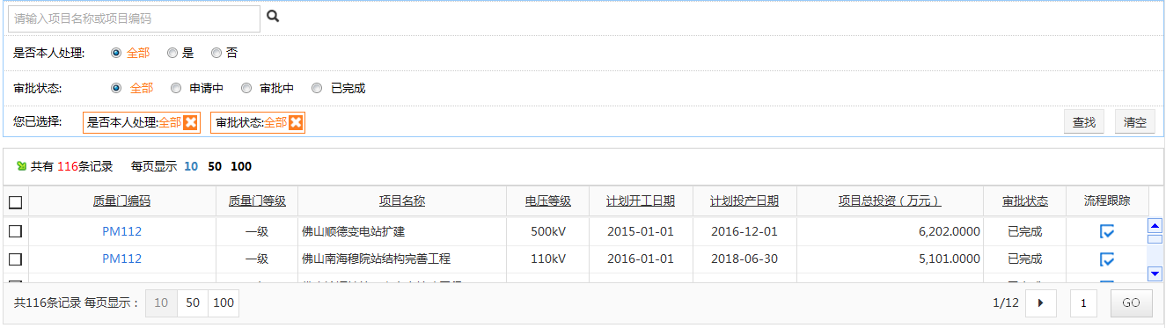

##### KPI指标优化

1）业务描述：

根据公司战略部要求，对基建管理的战略指标进行相关调整，并根据调整后的战略指标修订基建部的监控及操作指标。

2）功能实现：

结合新的管理要求，对进度完成率；工程造价控制率；人身轻伤、重伤、死亡情况；WHS控制率；合格率；量化指标；安全文明合格率；质量门通过率算法进行调整。

优化进度完成率指标。进度完成率按照最新进度制度，对一级进度重要节点添加重要节点考核指标；

优化工程造价控制率指标。增加考核范围，将农网项目纳入考核，同时调整考核算法，依照项目类型设置权重信息，依据不同权重进行得分汇总。

人身轻伤、重伤及死亡情况，增加红色警报信息，对于发生类似严重问题的，在系统首页红色字体警示；

优化WHS控制率指标。在新表单的基础上，调整WHS空置率的算法。

优化合格率指标。在新表单的基础上，调整合格率的算法。

优化量化指标。在新表单的基础上，调整量化指标的算法。

优化安全文明合格率指标。在新表单的基础上，调整安全文明合格率的算法。

新增重点表单信息、表单权重信息，汇总分数是重点表单需要占据相当比例的权重。

新增农网项目考核指标。对农网项目独立设置进度完成情况、竣工结算完成、招标完成情况等统计，生成农网统计指标。系统提供可选功能，可将农网上述指标与主、配网指标数据汇总，形成覆盖主网、配网、农网的KPI指标；实现效果如下图示：

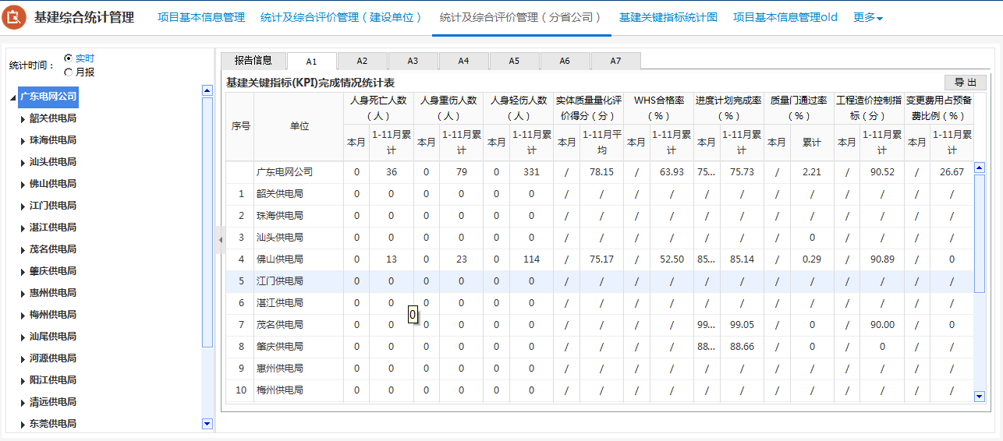

##### 项目开工情况

1）业务描述：

项目开工申请单，包含工程或单项工程名称，开工日期，开工具备条件准备情况，监理单位，建设单位，施工单位信息。公司基建部查看各分省项目开工计划完成情况、项目开工申请单，监督项目开工情况。

为加强项目建设的合法合规性，要求项目开工申请前必须将开工条件具备情况进行强制校验。

2）功能实现：

改造项目开工管理功能，添加强逻辑控制，填报《开工报审表》及相应说明。固化网公司13个开工条件业务，判断条件都满足了之后才能允许开工报审。

施工组织设计已审批、施工图会审已进行、质量验收及评定项目划分表已报审、各项施工管理制度和相应的作业指导书已制定并审查合格、工程安健环策划满足要求、

工程建设标准强制性条文实施计划已报审、施工技术交底已进行、本阶段安全交底已进行、施工人力和机械已进场，施工组织已落实到位、主要施工管理人员已到位、物资、材料准备能满足连续施工的需要、计量器具、仪表经法定单位检验合格、特殊工种/特种作业人员能满足施工需要

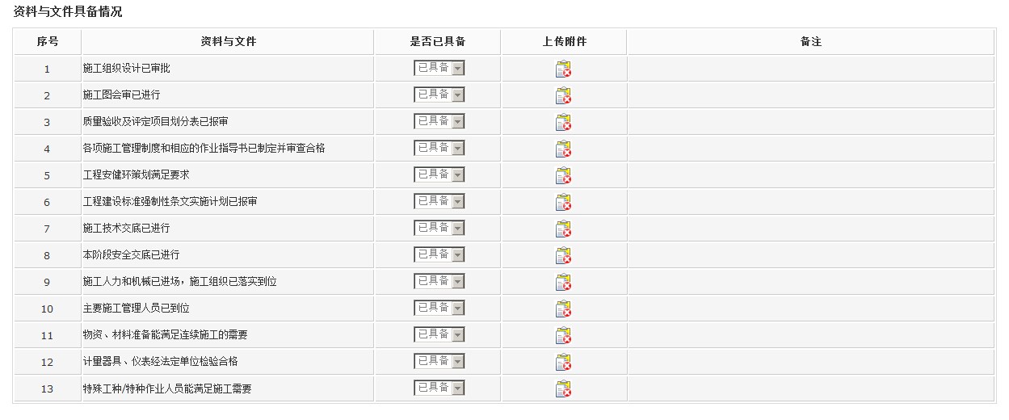

##### 施工组织设计

1）业务描述：

为确保项目的合法合规性建设，在项目开工前必须将开工具备条件进行校验。施工组织设计是项目开工前必须完成工作，并需要进行信息化管理，要求将相关资料上传信息系统审核。并自动完成项目开工具备条件的校验。

2）功能实现：

新增施工组织设计功能，当施工招标完成后，施工单位可针对标书范围，对工程分专业进行施工组织设计方案的编制。施工组织设计方案主要内容有，承包工程概述，组织人员，施工方案，安全文明措施，风险源辨识。由于内容较多，且无统一标准，暂采用附件上传方式。由施工单位编制完成后，报监理及业主审批。

##### 施工图会审

1）业务描述：

为确保项目的合法合规性建设，在项目开工前必须将开工具备条件进行校验。施工图会审是项目开工前必须完成工作，并需要进行信息化管理，要求将相关资料上传信息系统审核。并自动完成项目开工具备条件的校验。

2）功能实现：

新增施工图会审功能，施工招标后，设计、施工、监理、业主进行交底。监理组织施工图会审，施工依据施工图纸提出要求及图纸的疑问项；施工提出要求后，监理形成会审记录；设计依据会审记录，对应设计问题进行回复报业主批复；后续施工中，在四方交底无法预见的情况，可提出设计变更。

##### 质量验收及评定项目划分

1）业务描述：

为确保项目的合法合规性建设，在项目开工前必须将开工具备条件进行校验。质量验收及评定项目划分是项目开工前必须完成工作，并需要进行信息化管理，要求将相关资料上传信息系统审核。并自动完成项目开工具备条件的校验。

2）功能实现：

新增质量验收及评定项目划分功能，施工单位在项目开工前，需对应承包的施工范围进行施工质量验收及评定项目划分，划分表主要分输电线路、变电电气安装、变电土建、电气试验、继电保护、变电自动化、通信、配网工程；施工单位项目经理上报项目划分表报监理工程师、监理总监审核后，再报业主项目部项目经理审批。

##### 施工作业指导书

1）业务描述：

为确保项目的合法合规性建设，在项目开工前必须将开工具备条件进行校验。施工作业指导书是项目开工前必须完成工作，并需要进行信息化管理，要求将相关资料上传信息系统审核。并自动完成项目开工具备条件的校验。施工单位需根据承包工程范围，将所涉及到的工程从208 份《施工作业指导书》中选出相关部分，形成工程项目的“《施工作业指导书》设置表”。用监理表式中的A05通用方案报审表上报给监理进行审批

2）功能实现：

新增施工作业指导书设置功能，在项目开工前施工单位将《施工作业指导书》设置表填报信息系统进行监理单位、业主单位的审核。

##### 工程安健环策划

1）业务描述：

为确保项目的合法合规性建设，在项目开工前必须将开工具备条件进行校验。工程安健环策划是项目开工前必须完成工作，并需要进行信息化管理，要求将相关资料上传信息系统审核。并自动完成项目开工具备条件的校验。施工单位制定职业健康安全、环境方针及目标 安全生产组织结构、安全施工管理措施、安全施工操作措施、危险点及控制措施、环境控制措施。

工程建设标准强制性条文实施计划 当工程项目开工前，及施工过程中。需针对工程具体情况强制性条文实施计划。

2）功能实现：

新增工程安健环策划功能，在项目开工前施工单位将工程安健环策划,策划方案、措施等资料填报信息系统进行监理单位、业主单位的审核。

##### 施工技术交底

1）业务描述：

为确保项目的合法合规性建设，在项目开工前必须将开工具备条件进行校验。施工技术交底是项目开工前必须完成工作，并需要进行信息化管理，要求将相关资料上传信息系统审核。并自动完成项目开工具备条件的校验。施工人员对工程特点、技术质量要求、施工方法与措施全面了解，以便于科学地组织施工，避免技术质量等事故的发生。

2）功能实现：

新增施工技术交底报审功能，在项目开工前施工单位将施工技术交底的交底资料填报信息系统进行监理单位、业主单位的审核。

##### 安全交底

1）业务描述：

为确保项目的合法合规性建设，在项目开工前必须将开工具备条件进行校验。施工安全交底是项目开工前必须完成工作，并需要进行信息化管理，要求将相关资料上传信息系统审核。并自动完成项目开工具备条件的校验。一是在施工方案的基础上按照施工的要求，对施工方案进行细化和补充；二是要将操作者的安全注意事项讲清楚，保证作业人员的人身安全。

2）功能实现：

新增施工安全交底报审功能，在项目开工前施工单位将施工安全交底的交底资料填报信息系统进行监理单位、业主单位的审核。

##### 施工人力和机械进场报审

1）业务描述：

为确保项目的合法合规性建设，在项目开工前必须将开工具备条件进行校验。施工人力和机械进场报审是项目开工前必须完成工作，并需要进行信息化管理，要求将相关资料上传信息系统审核。并自动完成项目开工具备条件的校验。

2）功能实现：

新增施工人力和机械进场报审功能，在项目开工前施工单位将施工人力和机械进场报审的相关资料填报信息系统进行监理单位、业主单位的审核。

##### 施工组织已落实到位报审

1）业务描述：

为确保项目的合法合规性建设，在项目开工前必须将开工具备条件进行校验。施工组织已落实到位报审是项目开工前必须完成工作，并需要进行信息化管理，要求将相关资料上传信息系统审核。并自动完成项目开工具备条件的校验。

2）功能实现：

新增施工组织已落实到位报审功能，在项目开工前施工单位将施工组织已落实到位报审的相关资料填报信息系统进行监理单位、业主单位的审核。

##### 主要施工管理人员报审

1）业务描述：

为确保项目的合法合规性建设，在项目开工前必须将开工具备条件进行校验。主要施工管理人员报审是项目开工前必须完成工作，并需要进行信息化管理，要求将相关资料上传信息系统审核。并自动完成项目开工具备条件的校验。

2）功能实现：

新增主要施工管理人员报审功能，在项目开工前施工单位将主要施工人员的相关资料填报信息系统进行监理单位、业主单位的审核。

##### 物资、材料准备能满足连续施工报审

1）业务描述：

为确保项目的合法合规性建设，在项目开工前必须将开工具备条件进行校验。改造物资、材料准备能满足连续施工报审是项目开工前必须完成工作，并需要进行信息化管理，要求将相关资料上传信息系统审核。并自动完成项目开工具备条件的校验。

2）功能实现：

新增物资、材料准备能满足连续施工报审功能，开工前需要施工单位对物资、材料的准备情况进行评估，并将满足连续施工的评估结果报送业主单位。将相关资料上传系统进行监理、业主审核。并作为项目开工的必要条件。

##### 计量器具、仪表经法定单位检验合格、特殊工种/特种作业人

1）业务描述：

为确保项目的合法合规性建设，在项目开工前必须将开工具备条件进行校验。改造计量器具、仪表经法定单位检验合格、特殊工种/特种作业人登记是项目开工前必须完成工作，并需要进行信息化管理，要求将相关资料上传信息系统审核。并自动完成项目开工具备条件的校验。

2）功能实现：

新增计量器具、仪表经法定单位检验合格、特殊工种/特种作业人功能，开工前对计量器具、仪表进行检测，并将检测结果及特种工种或作业人员的相关资料录入系统，进行监理、业主项目部审核，作为项目开工的条件判断。

#### 配网基建管理功能优化

1）业务描述：

配网项目管理中项目较小、项目数量较多，同一业主项目部同时管理了大量配网项目，为减少业务人员的数据录入量，提升系统实用化水平，需要对配网的部分功能进行简易操作改造，提供复制功能，在相似项目中进行单据的复制。

2）功能实现：

改造配网基建管理功能，同一标段内容可以进行单据复制等，节省数据信息化工作量。 为设计评审、设备材料、标段划分、服务合同、实施进度管理、进度计划调整、工程开工报审表、阶段验收、启动验收、竣工结算送审书、项目施工分包预审表、分包单位资质报审表、工程项目管理策划简表、启动验收复检申请表、工程材料/构配件/设备进场使用报审表、见证取样送检记录表、\_\_\_\_\_\_\_\_\_\_\_\_\_\_验收申请单、工程竣工报验单、工程变更申请表、施工组织设计报审表、质量控制点设置、质量监督申报、质量监督报告等功能模块提供复制功能，简化配网的单据录入。

#### 项目动态监控

1）业务描述：

结合通用项目管理理论，加强项目状态的动态监控，实现项目状态的实时查看，能够解决管理人员发现问题必须让具体负责人当面汇报的复杂性，可以在系统中直接查看当前状态及异常原因。

2）功能实现：

1. 增加附表1“里程碑进度计划执行情况”的进度计划编制及进度计划跟踪功能
2. 增加附表2“项目里程碑关键点完成报告”，每一个关键里程碑点完成后，须由业主项目部填写
3. 增加附表3“项目进度执行状态报告（红灯报告）”利用指导工期正态分析方法对项目进行动态监测，当出现红灯记录的，须由业主项目部填写报告分析红灯原因及采取相应的计划纠偏措施
4. 增加附表4“项目进度报告（月、季度汇报会纪要）”要求业主项目部按月、季定期填报
5. 增加附表5“基建工程WHS合格率和量化评价结果统计表” 将WHS合格率及质量量化评价得分定期录入信息系统，并进行得分排序
6. 增加附表6“电力事故（事件）即时报告单”安全事故发生且上报后，业主项目部项目经理报告录入信息系统
7. 增加附表7“项目赢得值法季度分析评价报告（第.季度）”实现进度与费用匹配
8. 增加附表8“设计变更通知单”实现费用变更的审核和确认
9. 增加附表9“项目管理总结”项目各项目标完成后，应及时完成

#### 统计及综合评价管理

2016年4月，中国XXX电网公司基建部发布了《XXX电网公司基建项目过程管理工作及评价方案》，按照基建项目管理思路，对工程管理的7个关键领域提取核心指标进行评价。

评价指标主要针对各分子公司、建设单位、业主项目部。对应评价得分由所管辖的项目评价得分加权形成。项目得分由量化评价和依法建设取证两部分构成。其中量化评价细分为8大类，分别为技术量化评价得分、采购量化评价得分、安全量化评价得分、质量量化评价得分、造价量化评价得分、档案量化评价得分、信息量化评价得分。具体的权重算法为：项目量化评价得分=技术量化评价得分×10%+采购量化评价得分×10%+安全量化评价得分×20%+质量量化评价得分×20%+进度量化评价得分×10%+造价量化评价得分×10%+综合量化评价得分（档案量化评价得分×10%+信息量化评价得分×10%）。

##### 基建项目量化打分

新增基建项目量化打分功能，根据量化指标，固化量化评价主题、算法、数据来源等。主要量化评价打分项有：进度评价得分、技术评价得分、招标评价得分、安全评价得分、质量评价得分、造价评价得分、档案评价得分、信息评价得分、质量门评价得分、上级检查评价得分；量化指标需规划的其他数据支持点有：公开招标率、招标文件范本应用率、单个新建变电站项目标准设计和典型造价应用率、35kV及以上单条新建线路工程杆塔数标准设计和典型造价应用率、20kV及以下单个配网项目标准设计和典型造价应用率、开工前控制指导工期应用指标、施工至投产总控制指导工期应用指标、缺陷消缺率、施工图预算下降率。

##### 量化评价信息订阅

新增量化评价信息订阅功能，将评价数据实时推送给订阅用户，使订阅用户及时了解项目的量化评价情况。

##### 量化评价监控

新增量化评价监控功能，对关键量化评价过程与结果进行全过程实时监控，实时掌握项目执行信息。对偏差过大的项目及时预警。

##### 量化评价结果汇总与发布

新增量化评价结果汇总与发布功能，主网量化评价结果汇总表、配网量化评价结果汇总表。

##### 检查扣分

新增检查扣分功能，依据审计发现问题的严重程度进行扣分含（内部审计问题、外部审计问题）。

##### 标准设计和典型造价应用平台数据获取

新增标准设计和典型造价应用平台数据获取功能，通过与标准设计和典型应用造价平台获取量化评价所需数据。

##### 量化评价结果分析决策

新增量化评价结果分析决策功能，从量化评价结果的趋势、完成率、及时率、指标排名等多维度进行分析，实现对部门整体项目量化数据的全面分析决策。

#### 基建业务实用化监控

1）业务描述：

基建系统实用化评价已经在公司范围内连续开展，每次开展都是由管理员在数据库层面执行脚本进行统计汇总，统计效率较低，发现问题较晚，不利于实用化的合理推进。需要将实用化考核规则、统计周期固化到信息系统中。

2）功能实现：

新增基建业务实用化监控功能，

* 新建“实用化评价”菜单，可展示实用化评价结果，展示内容包括：实用化评价得分、项目扣分统计、模块扣分统计、扣分明细。
* 每月1日自动生成上个月的实用化评价情况。
* 该页面默认显示上一个月的实用化评价情况，评价月份选择区域，通过颜色指示灯标注实用化评价情况，绿色表示已完成（即总部完成申诉反馈）、黄色表示进行中、灰色表示未开始。
* 在评价菜单中提供年月查询条件，通过选择年份和月份可查看历史评价情况和当月预评价情况。只有当月实用化评价未开始，才能点击“预评价”按钮生成当月预评价结果，其余情况均不能生成预评价结果，预评价功能仅限实用化接口人使用。如果当月是在实用化评价进行中，那么则显示申诉前的实用化评价结果；如果当月是实用化评价已完成，那么则显示申诉后的实用化评价结果。
* 实用化评价得分TAB页表格中，第一行显示分子公司合计数，且通过“问题扣分数”可连接打开扣分明细TAB页，并根据对应的单位进行过滤展示。广州、深圳、超高压没有地市单位，因此只显示第一行。
* 项目扣分统计TAB页中，提供项目名称、项目编码、业主项目部的过滤条件，且通过“问题扣分数”可连接打开扣分明细TAB页，并根据对应的项目进行过滤展示。
* 模块扣分统计TAB页中，提供模块名称的过滤条件，且通过“问题扣分数”可连接打开扣分明细TAB页，并根据对应的模块进行过滤展示。
* 扣分明细TAB页中，提供项目名称、项目编码、模块名称的过滤条件。

#### 基建两册业务表单更新与固化

1）业务描述：

改造基建两册业务表单更新与固化功能，根据最新的基建管理规定、办法、两册，对系统中的表单和流程进行更新，包括但不限于新版造价规约的系统固化、新版安全文明检查表单固化等。

2）功能实现：

根据最新版本的两册，将最新表单中的工程指标表、甲供材料表、甲供设备表、乙供设备表、乙供材料表、工程进度/物资到货管控表、工程中间（阶段）验收质量缺陷监控表/质量验评表、工程招标需求报审表、月度施工停电/工程投产计划、月度资金使用计划表、输变电工程进度款支付表、单项工程进度款支付明细表、物资到货计划、项目安全基准风险分析表、基建项目档案移交表、监理规划审批报审表、施工组织设计审批报审表、施工质量验收及评定项目划分报审表、人员资格报审表、工程材料/构配件/设备进场使用报审表、施工现场应急预案、工程竣工报验单、基建项目质量缺陷处理表、结算策划表、工程总结算报告；改造里程碑进度计划、一级进度计划、二级进度计划、三级进度计划、安全文明检查表固化、建筑工程费、安装工程费、建筑工程费编制年价差、安装工程费编制年价差固化到信息系统，并形成结构化存储，以便于后续的数据统计分析。

#### 基建现场移动作业移动系统服务端

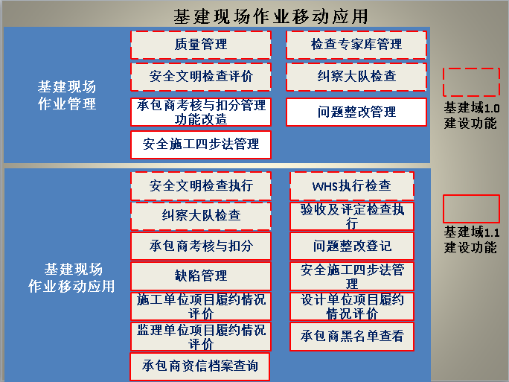

离线模式：系统提供记录用户登陆信息功能，确保在无网络情况下，用户可以离线登陆移动应用。应用提供数据下载功能，在有网络情况下提前将开展任务所需信息下载并保存到移动设备。在无网络情况下，用户可以通过移动设备中的本地数据开展工作任务，同时能够将数据录入至移动应用中。对于在无网络情况下录入的数据，移动应用提供缓存功能，将数据缓存至本地，同时提示缓存的数据未上传至系统，待有网络情况下，用户选择进行数据上传。

##### 承包商考核与扣分管理功能改造

1）业务描述：

Web服务端进行数据的汇总和查看，移动端针对各种扣分明细进行数据录入填写。

2）功能实现：

在移动端新增承包商考核与扣分管理功能，基建项目管理部门对施工现场进行现场检查时，发现承包商存在违章行为，依据违章条款通过移动终端开具处罚通知单，并由受处罚的承包商进行电子签名。开具的处罚通知单上传到服务器后，会给处罚通知单的项目负责人、监理单位、业主项目部经理发送电子版的处罚通知单。

##### 问题整改管理

1）业务描述：

改造问题整改管理功能，基建部、监理单位在查看各类问题下达、整改、复检情况。

2）功能实现：

在移动端新增问题整改登记功能，基建部、监理单位在开展WHS检查、安全文明检查、日常检查、飞行检查、质量验收时发现问题时直接在现场进行问题的登记、下达和复查，问题责任单位利用移动端系统在现场进行问题签收、回复。

##### 安全施工四步法管理

1）业务描述：

（1） 项目施工作业开始前，完成施工作业指导书设置、施工作业指导书差异化分析。派工前保证《安全施工作业票》已办理并审核通过。

（2） 在每天作业正式开工前，施工单位每日召开“站班会”，按《安全施工作业票》逐项执行安全风险控制措施。

2）功能实现：

在移动端新增安全施工四步法管理功能，施工班组通过移动终端查看并下载技术员、安全员、施工负责人签发的施工作业票。施工班组在站班会上给所有的施工人员进行施工作业票的宣读，参与站班会人员在施工作业票上以电子签名方式进行签名。施工班组通过移动终端记录每天站班会的召开，并将站班会记录及站班会人员的电子签名信息上传到服务器，供管理人员能够通过WEB端及时了解到每个施工班组站班会的召开情况。

#### 基建管理系统业务模块性能优化

优化提升基建项目管理系统业务模块性能，确保系统的稳定高性能，主要优化的业务模块包括：施工、设计、监理单位履约评价，施工单位资料提交、KPI报表、工程概预算、重点模块编辑页面优化、项目信息库主列表、项目组织主列表、主网进度计划跟踪主列表，具体优化的内容如下：

##### 施工、设计、监理单位履约评价

改造施工、设计、监理单位履约评价功能，由于履约评价模块数据权限控制较为严格，随着用户和数据量增大，页面的展示数据和响应速度需要优化，提升系统性能，具体内容下：

（1）优化权限数据提取方式。目前用户在操作施工、设计、监理模块时，系统根据操作实时通过数据库查询，判断用户是否有操作权限。系统优化后，系统在用户登录时，一次性提取用户上述模块相关权限，然后将权限标识存放到表单中，大幅减少数据库操作。

（2）改造施工单位履约评价的主列表页面，通过表单中存放的权限数据来判断是否可以操作对应的按钮，不再通过数据库查询方式来权限。

通过上述改造，预计可以减少上述模60%数据库级联查询操作，提升数据库整体性能，同时将响应速度由目前的15s提升至5s。

##### 施工单位资料提交

改造施工单位资料提交功能，由于业务要求，资料提交工作都会集中在某一时间段进行，此时用户上传数据量非常大，严重拖累整体系统新能。施工单位资料提交页面数据查询数据也较复杂，页面显示较慢，通过sql语句优化和页面优化，需要对页面资料上传功能优化，实现资料异步上传。目前系统上传50M资料，在系统高峰期，一般需要接近600s，在系统将文件上传完毕后页面才有响应。采用异步上传后，基本可以实现文件后台上传，基本实时响应，提升用户体验。

##### KPI报表

改造KPI报表功能，kpi报表算法由于比较复杂且指标较多，系统中数据量、指标业务覆盖度大、指标复杂度都不断增加，导致生成报表的时间比较长，并且页面允许实时刷新报表，如果频繁刷新，容易导致报表响应速度慢，目前系统中实时刷新生成KPI指标时间接近300s；需要通过本项目建设控制页面刷新间隔以及sql查询语句优化加快报表响应速度，具体如下：

KPI报表主要采用增加中间表设计，存储中间结果方式进行优化。目前系统KPI生成指标，需要抽取质量、安全、进度、造价所有相关模块数据进行计算，计算过程中抽取的业务数据集中在内存进行计算，导致系统JVM内存占用率极高，影响整个服务器节点性能。通过增加中间表，通过数据库直接计算中间结果，并将计算结果存放在中间表中，避免将业务数据抽取到服务器内存中个计算，可提高节点性能，减少数据库读取操作。

##### 工程概预算

改造工程概预算功能，根据公司近期要求，工程概算、预算、限价、变更明细数据都要以规约形式导入系统。系统原有设计要求用户通过页面功能手动录入概预算数据，且不要求录入限价、变更等明细数据，现在用户普遍采用规约文件导入方式直接进行数据导入，造成系统中概预算数据急剧增长。目前系统中概预算模块存量的明细数据已经在千万级别，数据新增、查询操作响应速度都在20s的级别，预算导入响应时间在60s左右，亟待进行优化；本项目建设将通过数据分表、数据过期化处理、减少业务表等方式进行优化，具体如下：

对概预算相关底层表进行数据分表、数据过期化优化，减少业务表等方式进行优化。对于已投产或者已投产指定时间的业务数据，系统将自动将数据放入分表，系统正常情况下不会读取分表数据，减少数据库查询量。

##### 重点模块编辑页面优化

改造重点模块编辑功能，针对重点模块编辑页面进行优化，通过对编辑页面信息优化，减少记忆负担，将需要用户关注的重点字段、必填字段的布局进行优化分组，突出页面重点，从而提高用户的录入效率；选择性字段交互方式优化，选择性的字段让用户可以直接点击文本框弹出选择列表进行选择，减少用户的点击次数，从而提高用户的录入效率。

##### 项目信息库主列表

改造项目信息库主列表功能，随着用户数据增加并且项目信息库主列表加载数据较多，包括加载整个项目进度、质量、安全、造价、投产、流程审批等信息，随着数据量日益增加，项目列表加载速度变慢，目前项目列表加载时间一般在10s左右，严重影响用户工作效率；本项目建设将对系统中各模块项目列表进行优化，改造现有项目信息表结构，增加项目状态存储中间表，项目列表页面直接展现中间表信息，不必时时从各模块提取相关信息；并通过将列表数据一次性用一个脚本在后台封装完成，前台展示，减少数据库操作次数；分析sql执行计划，优化数据查询语句，提升列表响应时间。

##### 项目组织主列表

改造项目组织主列表，项目组织模块使用比较频繁且主列表数据查询过程中涉及业务表较多，导致页面响应偏慢，目前整个项目组织页面打开时间在10s左右，由于项目组织数据使用频率较高，对非常影响用户工作效率；本项目建设将通过以下两方面进行优化：

（1）减少过多的表关联。目前项目组织列表关联进度、质量、安全等模块，计划采用lazy加载方式，列表页面首次只加载关键的进度数据，当用点击其他数据时进行加载；

（2）将项目组织数据一次性用一个脚本在后台封装完成，前台展示，减少数据库操作次数。

##### 主网进度计划跟踪主列表

改造主网进度计划跟踪主列表，主网进度数据量比较大，并且主网进度计划跟踪主列表获取数据相对复杂，进度管理数据需要与造价、质量门等业务数据进行关联，需要时时关联计算大量其他模块数据，整个模块性能日趋下降，查询性能偏慢，目前进度模块响应时间普遍在15s左右，影响用户工作效率；本项目建设将通过采取中间表存储进度关联中间数据，减少进度与造价、质量等各个模块的直接表关联，将列表数据一次性用一个脚本在后台封装完成，前台展示，解决每次列表展现都需关联计算的问题，减少数据库操作次数。

### 安全生产管理系统升级改造建设方案

基于前期项目需求分析与概要设计阶段成果，根据项目实际建设要求，安全生产管理系统升级改造主要涉及输电运维模块功能、安全生产管理模块深化与提升功能、基于GIS平台的主网设备电子化移交、IT资产全生命周期管理、生产系统性能优化，具体如下：

#### 输电运维模块功能需求

输电运维是输电线路中对存在的问题进行及时的发现,并且针对这些问题做出进一步的解决措施，是保证输电线路安全稳定的运维是必不可少的环节,输电运维管理模块功能，包括设备台账管理、特维管理、防污闪管理、特殊区段管理、设备维护检修管理功能优化、输电线路技术监督管理、缺陷管理功能优化、设备跳闸管理功能优化、项目验收管理、多维度分析管理。

##### 设备台账管理

1）业务描述

备台账是为了掌握公司设备状况，反映公司各类设备规模、设备分布、使用状态及变更情况所建立的规范性记录文档和主要依据。

2）功能实现

在设备台账管理中增加线路相位图形化展示、线路走廊统计、线路交叉跨越、测量记录登记功能等功能，使设备台账记录更完整，功能更完善，为业务开展提供依据。

###### 线路相位

1）业务描述

相位是对于一个波，特定的时刻在它循环中的位置：一种它是否在波峰、波谷或它们之间的某点的标度。相位描述信号波形变化的度量，通常以度（角度）作为单位，也称作相角。当信号波形以周期的方式变化，波形循环一周即为360°

2）功能实现

新增线路相位展示功能，实现线路相位的图形化展示；实现效果如下图示：

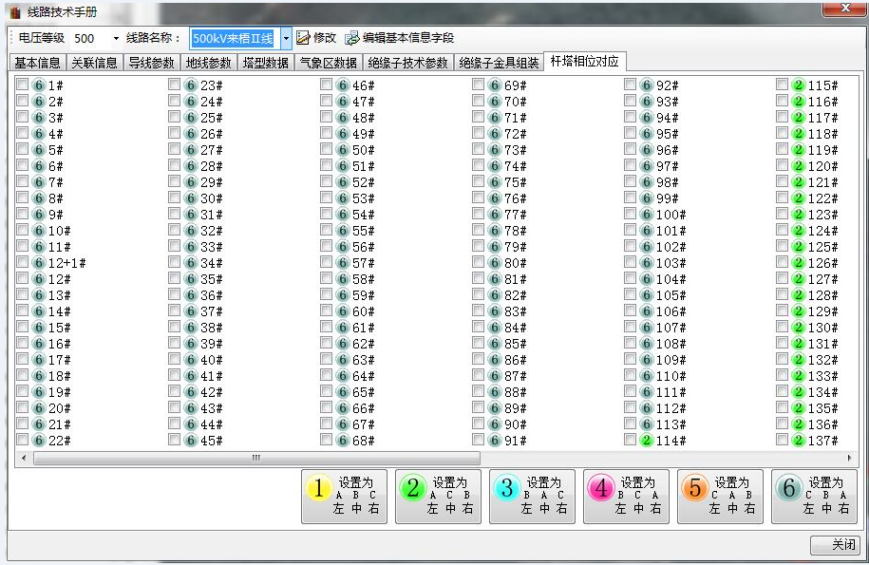

`交流线路相位管理

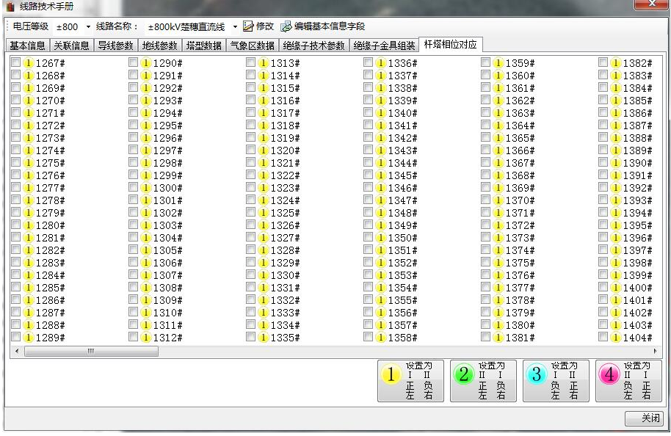

交流线路相位管理

###### 线路走廊

1）业务描述

架空输电线路将导线安装在杆塔上以实现电力传输。杆塔基础需占用土地。为了保证线路绝缘强度和避免对人身及地面建筑等物体的触电危险，以及防止静电场对导线及附近的人造成生理和生态危害，处于高电压下的导线周围，还需保持必要的净空间区域。高压架空输电线路在大地表面会产生感应静电场，为将这种静电感应电场强度减弱到不致危及人身安全的程度，导线必须要求悬挂在应有的高度上。线路正常运行时，尤其在发生短路故障时，导线电流的磁场会对邻近电力或电信系统产生电磁感应，需使导线与之保持足够距离以减小这种电磁感应。

2）功能实现

新增线路走廊统计功能，提供自定义平行线路走廊间距内的杆塔统计。

###### 交叉跨越

1）业务描述

输电线路与其他线路如电信线、电力线、管道、索道、铁路、公路等相交,形成水平交叉角度的,称为交叉。输电线路穿越房屋、建筑、果树、林木、河流等物体,称为跨越。但一般并不严格区分,通常对所有各种交叉也统称为交叉跨越。输电线路与河流或各种工程设施有交叉跨越时,为保证双方都能安全运行,必须遵守国家或有关主管部门制定的规定。这个距离就是线路的安全距离，防止电磁网互相干扰或出现闪络造成安全事故。

交叉跨越测量是输电线路工程设计、施工、竣工等环节重要的测量要素,交叉跨越测量成果是反映输电线路对跨越物的最终交叉跨越距离,它直接影响输电线路工程的质量、工程造价及运行安全。

2）功能实现

新增线路交叉跨越、测量记录登记功能，

* 提供线路交叉跨越、测量记录的登记功能，并提供历史变动记录的查阅与追溯功能。
* 提供交叉跨越记录的查询、导出功能；实现效果如下图示：

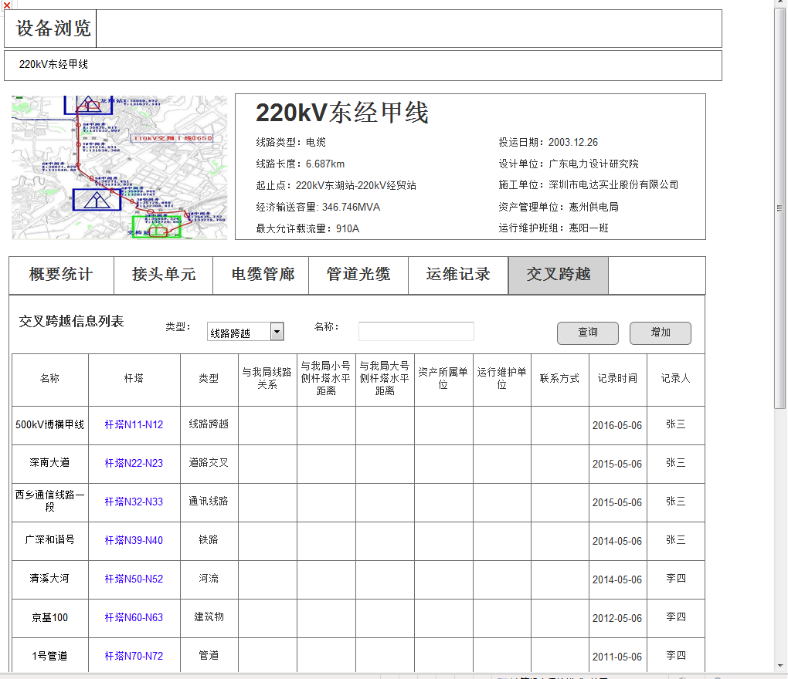

设备浏览-线路交叉跨越

##### 特维管理

1）业务描述

依据设备特维分级原则，分析出设备重要度和健康度对应的特维等级，并针对不同的特维等级制定不同的特维方案，方案级审核后生效。

2）功能实现

新增特维管理功能：

1、提供特维方案的填报、审核、发布、分解功能，并可通过维护检修管理自动生成相关特维计划。

2、提供特维记录的查询、导出功能。

##### 防污闪管理

###### 输电设备爬距校核

1）业务描述

电气设备外绝缘的防污闪工作，是保证电气设备正常运行，确保电力系统安全稳定经济发供电的重要措施。在《防污闪管理业务指导书》中明确指出污区分布图每次修订颁布以后，各供电局应立即开展运行中输、变电设备外绝缘爬距的复核工作；输、变、配电设备外绝缘爬距不符合最新污区等级配置要求的，应立即制订调爬计划。因受条件限制不能按时完成调爬计划的，应制订有效的防范措施。

2）功能实现

新增输电设备爬距校核管理功能：

* + 从设备基础数据统计输电设备怕距信息。
  + 提供爬距记录的查询及Excel导出功能。

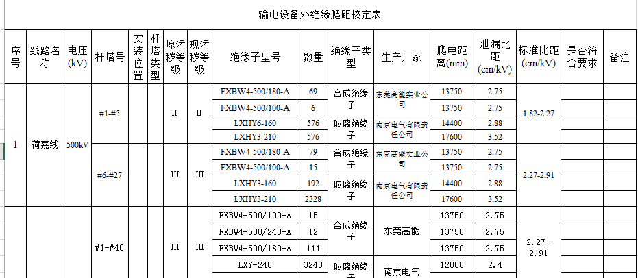

爬距记录的查询及Excel导出样例

##### 特殊区段管理

###### 特殊区段管理

1）业务描述

输电线路的特殊区段是指线路设计及运行中不同于其他常规区段、经超常规设计建设的线路区段。输电运行与维手册中对特殊区段进行了详细的分类并对不同的分类及等级进行了维护要求，明确了各类、各等级特殊区段需要对特殊区段的特定安全隐患和危险点进行重点巡视。

2）功能实现

新增特殊区段管理功能：

* + 提供输电九防的危险点维护功能。
  + 在生产计划中增加防风、防汛、防山火、防污闪等九防类型的生产计划。
  + 提供按照特殊区段对设备进行查询、统计、导出功能。

###### 输电线路风偏校核管理

1）业务描述

为输输电线路风偏校核业务提供信息化管理支撑。

2）功能实现

新增输电线路风偏校核管理功能，结合设备台账提供导线风偏计算功能，并对计算结果进行图形化展示。

###### 输电线路耐雷水平校核管理

1）业务描述

为输电线路耐雷水平校核业务提供信息化管理支撑。

2）功能实现

新增输电线路耐雷水平校核管理功能，提供输电线路耐雷水平及雷电反击跳闸率的计算功能。

###### 外力破坏管理

1）业务描述

输电线路的外力破坏是指由于外部施工或者其他事件所导致输电设备受影响，需要针对可能产生外力破坏的施工进行加强巡视等管理手段。

2）功能实现

新增外力破坏管理功能，提供外部施工隐患的管理功能。

###### 树障管理

1）业务描述

输电线路的树障管理是指输电线路、设备周边的树木生长高度、密度等会影响到输电线路、设备的正常运行，对于存在树障隐患的点，进行特殊管理。

2）功能实现

新增树障管理功能，

* + 提供树障隐患的管理功能。
  + 提供砍伐协议的记录功能。

##### 设备维护检修管理功能优化

###### 杆塔到位实时跟踪

1）业务描述

输电日常运维工作中经常需要对设备进行巡视以保证运行人员及时掌握需要的情况，防止设备发生异常。首先运行班组根据设备运行情况，班、站长或值班长制定班组巡视计划，安排运行人员进行设备的巡视工作。巡视人员下载巡视任务后进行巡视，在巡视过程中把发现的情况记录在移动设备中，巡视完成后把移动设备中的巡视结果上传到系统中，班、站长或值班长对巡视结果评价后完成巡视工作。

为了领导能够及时掌握巡视的实时情况，辅助管理，需在提供从杆塔维度统计巡视到位次数功能。

2）功能实现

改造杆塔到位实时跟踪功能，提供从杆塔维度统计巡视到位次数的功能；实现效果如下图示：

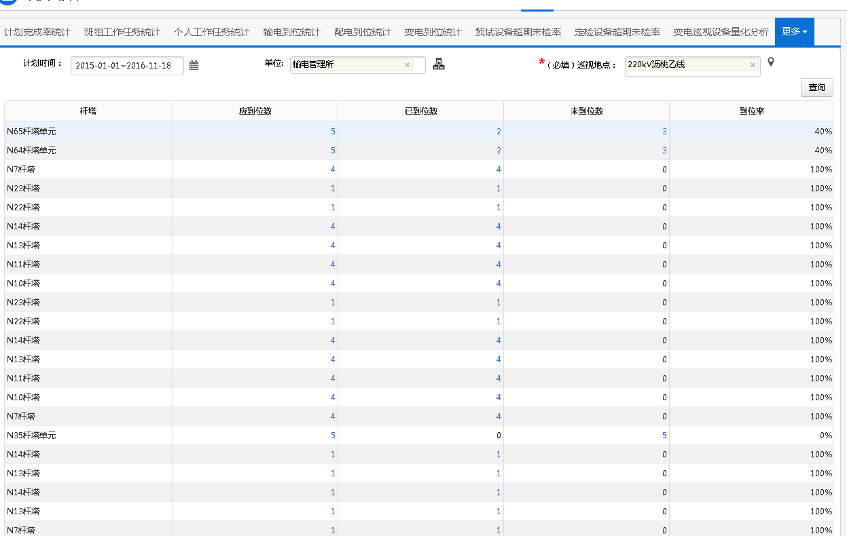

巡视到位次数

班组工作任务完成情况跟踪

1）业务描述

根据部门或班组统计部门（班组）来统计指导书在计划中使用情况，统计出计划中引用的指导书总数，计划中指导书的完成数量，未完成数量及指导书完成率，更清晰直观的反映出班组指导书在计划中使用情况，是班组开展一班一库的具体表现。同时钻取对应的数据可以展现出具体的指导书信息及引用指导书的计划相关信息。

2）功能实现

改造班组工作任务完成情况跟踪功能，提供作业表单完成情况的统计功能；实现效果如下图示：

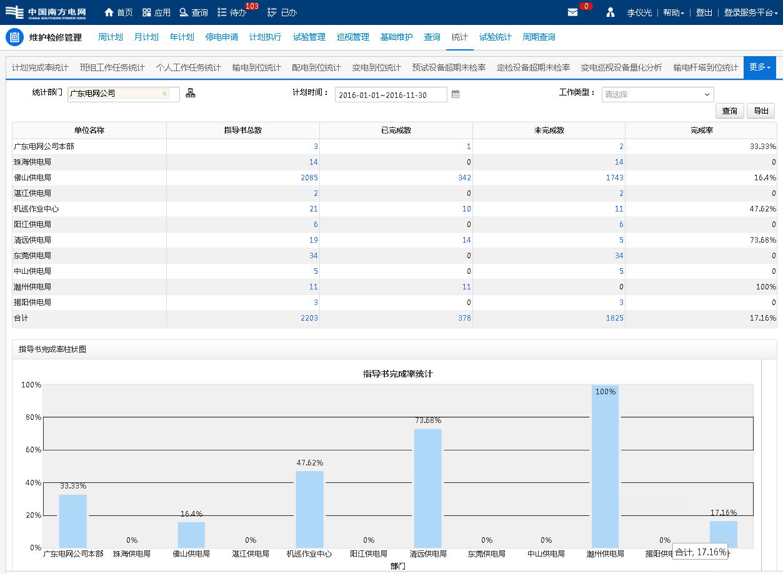

作业表单完成情况的统计

###### 设备维护检修管理功能优化(检测管理)

1）业务描述

超高压检测周期管理功能,提供超高压输电检测周期维护、超高压输电年度检测计划制定功能。

2）功能实现

改造设备维护检修管理功能：

* + 提供输电线路检测周期的维护功能，可通过检测周期滚动生成计划；实现效果如下图示：

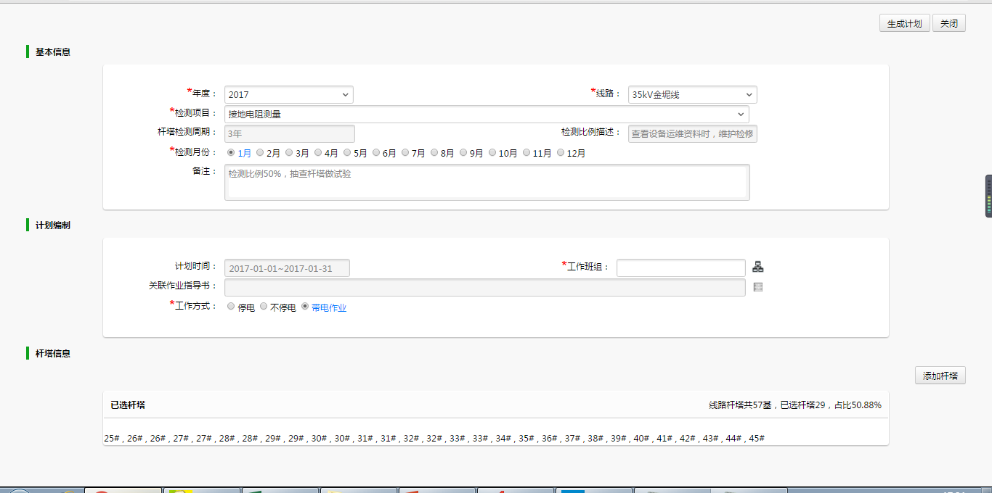

周期模版

* + 提供检测结果的统计功能；实现效果如下图示：

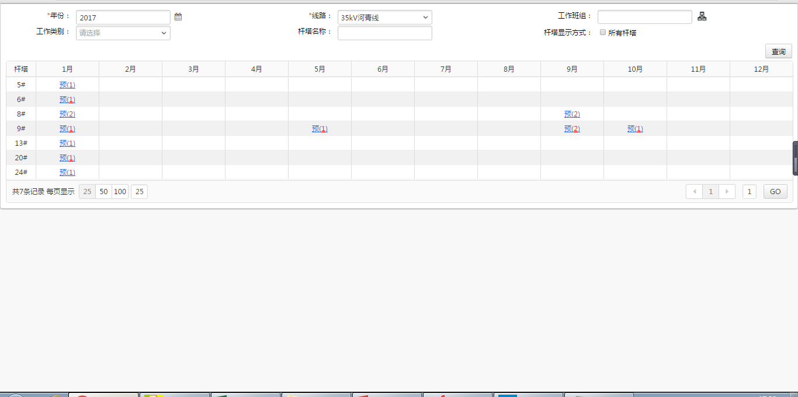

检测结果的统计

###### 设备维护检修管理功能优化(检修方案管理)

1）业务描述

维护检修管理模块中，预试周期管理里面没有变电检修专业。定检周期中无法将A、B类检修周期在系统进行周期的建立；需报网公司新需求，建议在定检周期专业下拉选项中增加变电检修专业选项。电力设备检修规程，明期有AB检修，需要根据检规程在系统固化相应的检修周期策略。可通过检修周期策略自动推送对应的生产计划。计划的制定可根据同间隔，同时段，同周期的情况下进行自定义合并。需提供组合功能。其中检修设备中A修和B修是存在交替进行的，相似于定检的全检和部检。在推送计划时需要根据周期自动识别下次生成计划是A修还是B修。系统中可能会存在很多设备检修日期没有的情况。需要提供一个功能来初始化检修设备的第一次检修日期，为后续的检修周期策略的制定提供依据。

2）功能实现

改造设备维护检修管理功能，提供检修方案维护，实现A修和B修交替进行；实现效果如下图示：

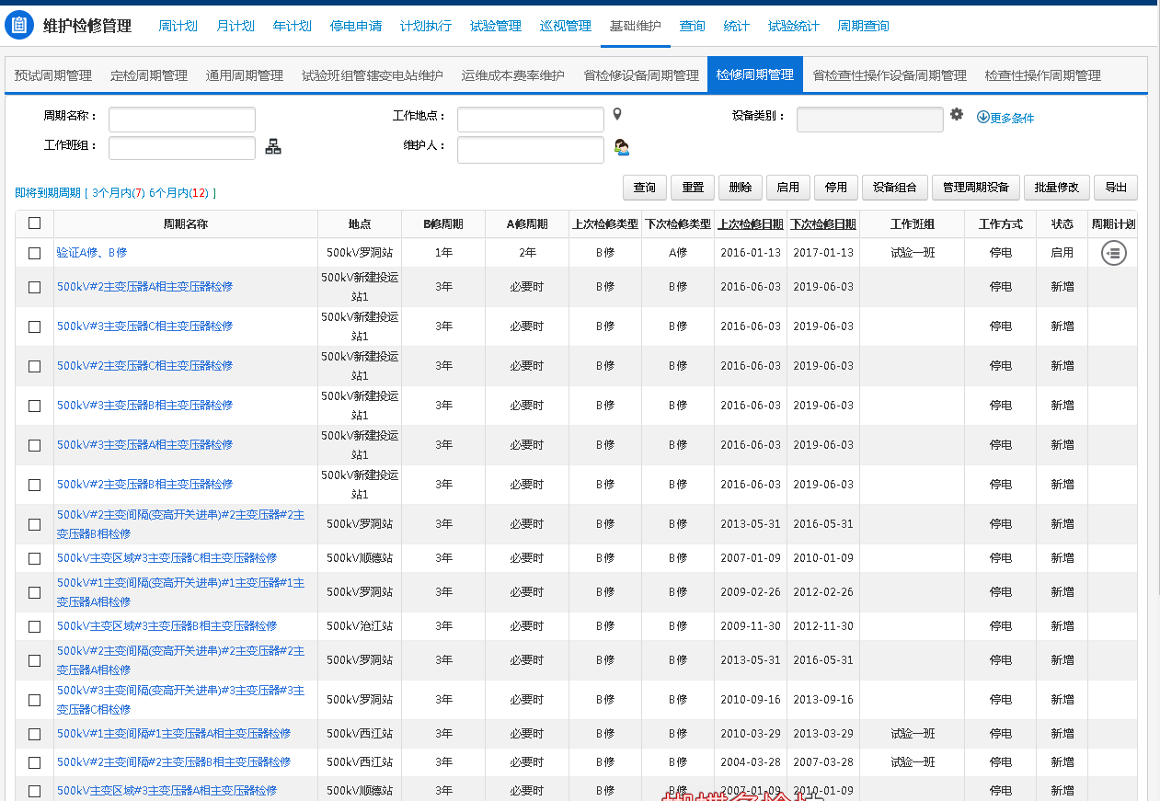

检修方案

##### 输电线路技术监督管理

1）业务描述

根据预试规程管理要求，输电专业制定相应杆塔及检测项目的检测周期。结合检测周期班组人员依据杆塔制定相应的年度检测计划。各专业及部门负责人对年度检测计划进行审批。待审批完成后，班长结合巡视、消缺、维护等工作，统一安排相应的维护检修工作。工作负责人现场执行工作，由班长确认并评价，完成年度检测工作。

2）功能实现

* + 输电线路技术监督管理

改造输电线路技术监督管理功能，提供检测项目相关的统计报表。

* + 绝缘子劣化率统计

瓷绝缘子在运行中常常劣化，对于高压线路用的悬式绝缘子主要表现是绝缘电阻下降和绝缘击穿，也表现为瓷盘脱落或裂纹以及表面烧伤等；对于支柱绝缘子，常常表现为瓷柱的裂纹或断裂；而针式绝缘子的裂化又常表现为瓷头断裂和瓷裙裂纹或脱落。

* + 新增绝缘子劣化率统计功能，包括提供绝缘子劣化率统计功能；提供根据缺陷的标准量化描述自动统计劣化数值的功能。

##### 缺陷管理功能优化

缺陷管理是指生产设备在制造运输、施工安装、运行维护等阶段发生的设备质量异常现象，包括不符合国家法律法规、国家（行业）强制性条文、违反企业标准或“反措”要求、不符合设计或技术协议要求、未达到预期的观感或使用功能、威胁人身安全、设备安全及电网安全的情况。设备缺陷按照严重程度分为紧急缺陷、重大缺陷、一般缺陷和其他缺陷。对于一般缺陷和其他缺陷需要较长时间进行消缺的，可以通过缺陷跟踪填写缺陷的变化情况。

###### 缺陷管理优化

改造缺陷管理功能，提供缺陷跟踪功能，缺陷负责人可以在缺陷跟踪中查看到自己审核过的缺陷，可以通过缺陷跟踪填写缺陷的变化情况；实现效果如下图示：

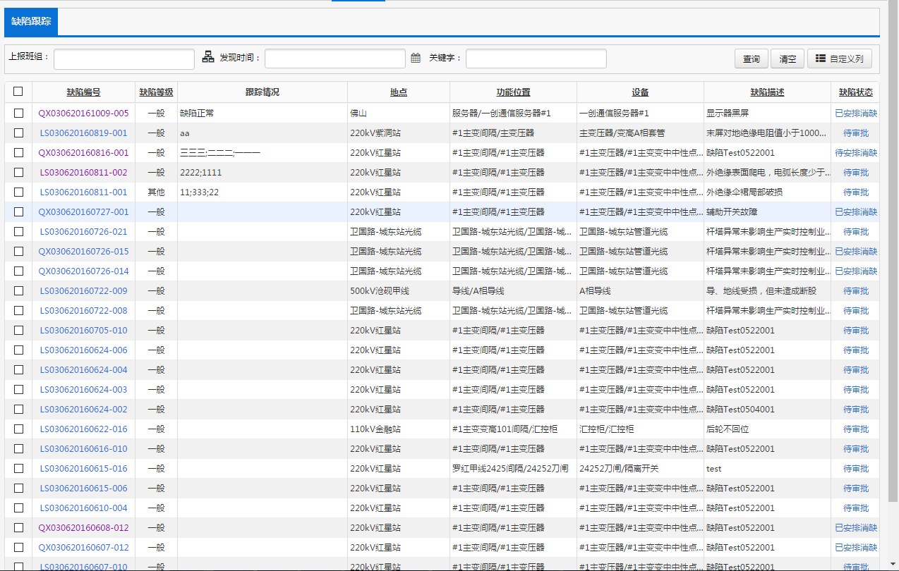

缺陷跟踪

###### 缺陷描述标准管理

改造缺陷描述标准管理功能，提供缺陷描述标准量化定义功能，实现缺陷趋势的定量评估。

##### 设备跳闸管理功能优化

###### 线路故障快速定位

在设备跳闸管理模块中新增线路故障点位置定位的计算,保存和查询功能，可根据线路对应的出线站或进线站故障测距距离和线路杆塔单元使用档距计算出线路设备跳闸故障点所在的前后杆塔单元，计算出这些杆塔单元后，能够自动展示故障点的杆塔单元的设备台帐信息，实现通过线路故障点的智能自动计算达到对线路跳闸故障点的快速定位。

##### 项目验收管理

1）业务描述

对项目验收过程中发现的缺陷进行跟踪、管理。运行人员在项目验收过程中发现的缺陷，在系统中进行填报，并将其发给相关的基建项目人员，由基建项目人员进行消缺后，发回给运行人员进行验收，实现项目遗留缺陷的闭环。

2）功能实现

新增项目验收管理功能，实现验收问题的管理及跟踪，验收人员可以在验收跟踪中查看到自己审核过的项目遗留缺陷，可以通过项目遗留缺陷跟踪填写缺陷的情况；实现效果如下图示：

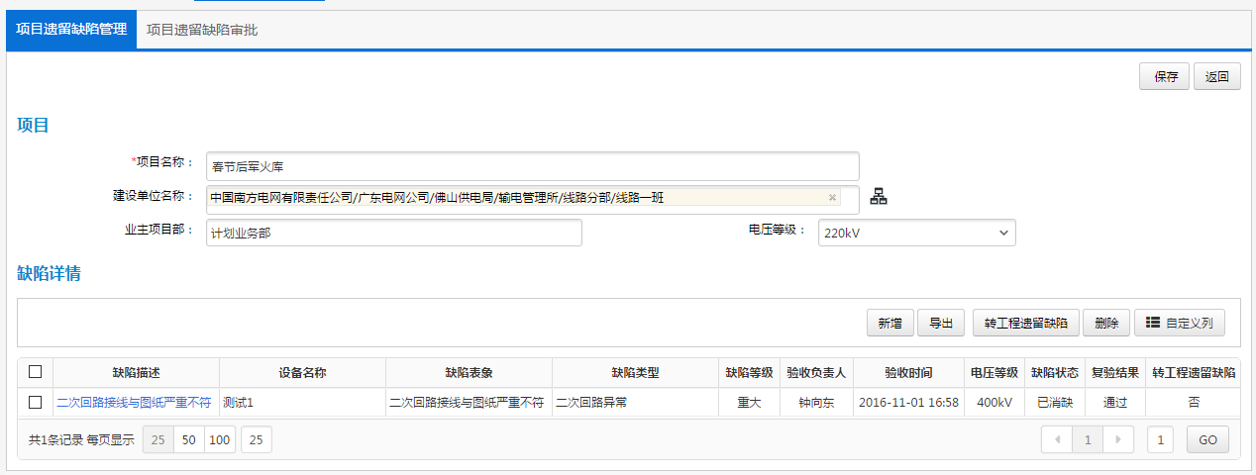

项目验收管理

##### 多维度分析管理

随着输电规模的增大，输变电设备数量越来越多，如何有效的对全公司设备状态进行全面的监控和状态评价，充分整合现有资源，在全公司范围内建设统一的、智能化的设备状态数据多维度分析系统，从而全面掌握电网设备的状态信息，为差异化运维和设备维修提供决策依据，以期提高输电可靠性、安全性和稳定性。

###### 数据阈值精细化管理

1）业务描述

检修试验中心结合运行经验总结,开展数据多维度分析方法研究，提出经验公式和算法，在系统进行数据阈值的维护。

2）功能实现

新增数据阈值精细化管理功能，提供在作业指导书模板中定义作业记录的运行设备、运行参数的数据阈值及预警规则等功能，同时提供历史数据趋势分析结果，为移动端根据阈值告警提供数据支撑，便于现场人员对预警的设备进行重点巡查；实现效果如下图示：

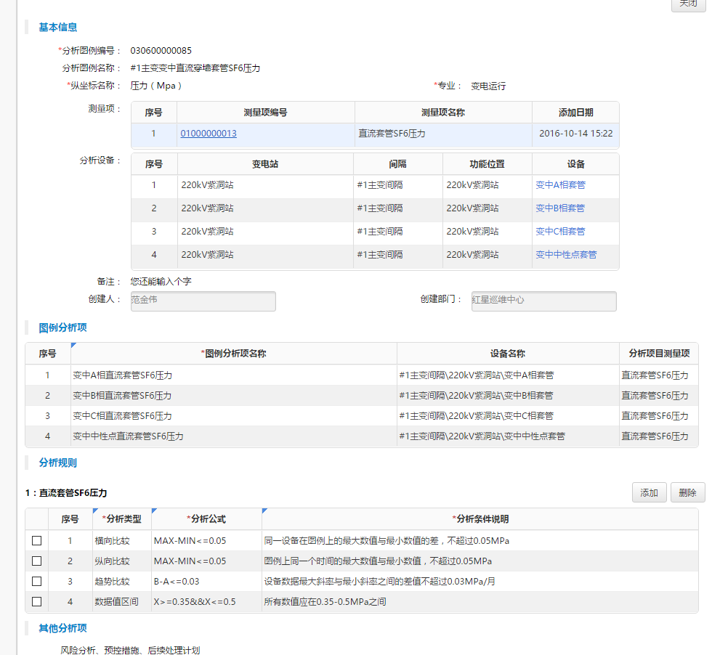

数据阈值设置

###### 多维度数据分析管理

1）业务描述

多维度数据分析实现了同一时间段、不同设备、不同参数之间的分析。最终形成分析趋势图，根据分析细则系统自动分析并得出分析结果。数据分析人员可以对系统分析结果进行修改或者评价，最终固化到数据库中。分析人员根据分析规则自由选择导出分析结果。

2）功能实现

新增多维度数据分析管理功能，利用系统推理机，从多种维度对设备的运行数据统计、挖掘和分析，根据分析规则、分析周期和数据自动推送系统分析结果，分析人员借助该结果进行整体和全面分析，及时发现与预判电网和设备的运行状态，预测电网和设备变化趋势，并根据该分析结果做出风险分析、预控措施和后续处理计划；实现效果如下图示：

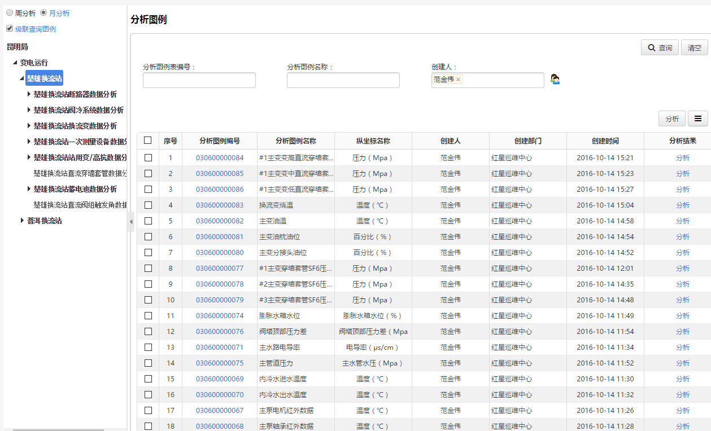

分析图例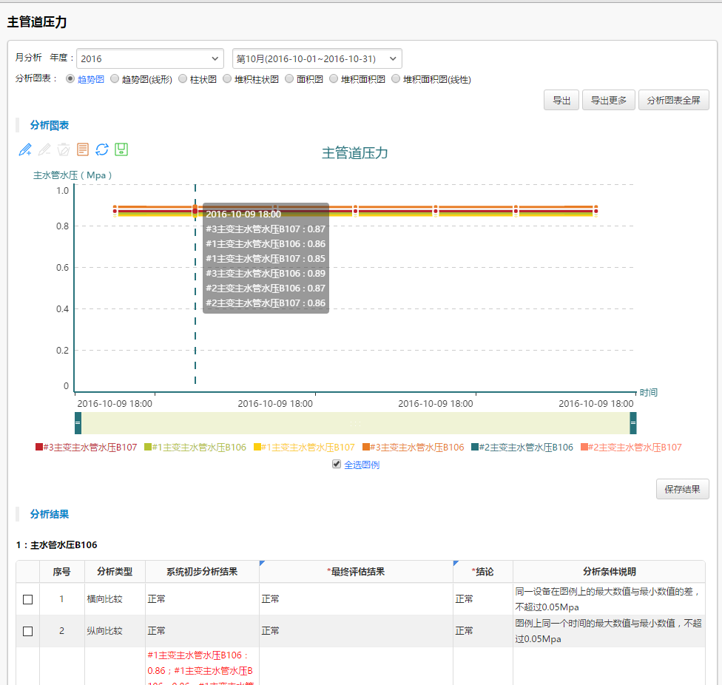

多维度数据分析

###### 分析报告管理

1）业务描述

在运行数据、试验数据分类统计的基础上，借助图表、数据模型等工具，建立数据日常分析及动态分析机制。日常分析分为日、周、月分析等，对数据进行趋势、变量等不同维度的分析；动态分析为设备健康状况劣化或运行状态剧烈变化时启动的分析工作，对变化前后的数据进行趋势、变量等不同维护的分析。报告可以全部导出，也可以自由选择导出某一或者某些模块。将每一个目录设置为一个部分，前面加上复选框，以便于导出报告时自由选择。

2）功能实现

新增分析报告管理功能，提供根据数据分析结果自动生成分析报告的功能，并实现分析报告的维护、审批等功能，便于用户更方便更快捷更准确的输出分析报告。

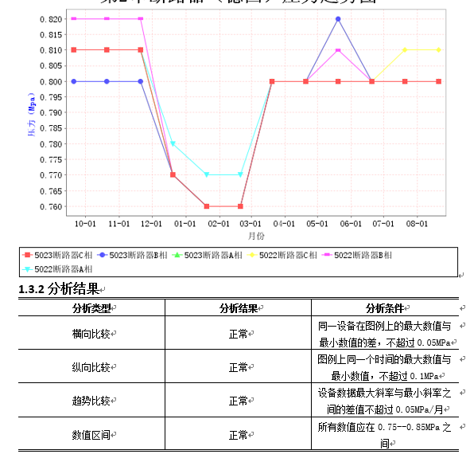

分析报告

#### 安全生产管理模块深化与提升功能需求

优化安全生产管理相关功能模块，包括：停电全过程管理、设备台账管理、故障抢修管理、综合停电管理、缺陷管理、系统微件、维护检修管理，具体要求如下：

##### 停电全过程管理

###### T+7预约停电管理

1）业务描述

T+7预约停电在于解决配网生产系统预约停电业务的协同工作，并能加强计划停电的有效监管和调度人力资源的合理调配，准确高效有计划性的预约停电，通过各层级部门在组织上有效业务协同、在技术上有效数据运维及共享，调度台最大程度地准确掌握预控、及时传递供电用户信息，从而更好地实现确保社会用电、进一步提升供电服务水平的要求。

2）功能实现

新增T+7预约停电管理功能，预约停电机制在满足客户的不同需求的同时，通过系统的实现，可由区局申请人员代理提前7天滚动预约，随到随批，强化了计划停电的有效监管和调度人力资源的合理调配，通过预约停电池，实现准确高效的停电计划编排，并在技术上有效数据运维及共享；实现效果如下图示：

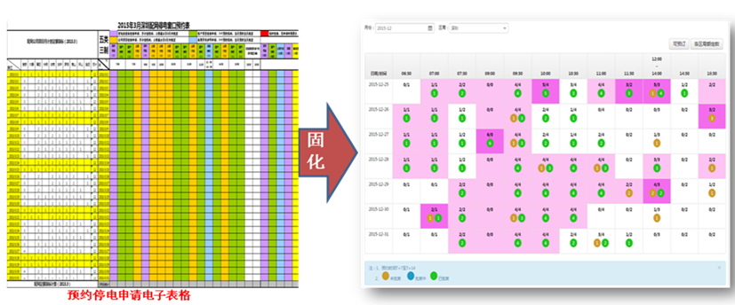

预约停电申请图形化展示

###### 主网影响配网停电管理

1）业务描述

为了提升公司停电管理水平，减少停电时间，提高供电可靠性，需要加强对停电全过程管理的监控，建立各信息系统停电业务的协同工作机制，实现停电数据的共享及智能分析，满足深圳供电局有限公司业务发展和信息系统实用化需求，从而更好地实现确保社会用电可靠性，进一步提升供电服务水平。

2）功能实现

新增主网影响配网停电管理功能，通过对停电全过程管理的监控，打通和综合停电管理模块的数据接口，实现主网影响配网停电单和一体化生产系统的主网停电单、配网停电单、配网方式单的数据同步，实现主网影响配网停电智能分析功能，可以依据主配网设备拓扑关系，根据主网停电单中的停电设备自动计算出所影响的馈线、配变及影响用户，建立各业务部门停电业务的协同工作机制，实现停电数据的共享及智能分析，满足业务发展和实际需求。

###### 客户停电通知管理

1）业务描述

为规范停电信息发布工作，保证停电信息发布工作的顺利进行，需要整合各类停电信息，规范相关停电通知模板，以确保各类停电信息及时准确的向客户发布，杜绝由于停电信息发布渠道不畅影响服务承诺的兑现，有效促进公司对停电事件的管理控制力度和执行度，提升供电可靠性和供电服务质量。

2）功能实现

新增客户停电通知管理功能，实现停电通知模板的配置管理，以便自动生成客户停电通知单，用户可以自己调整客户停电通知单并推送给客户全方位系统；实现效果如下图示：

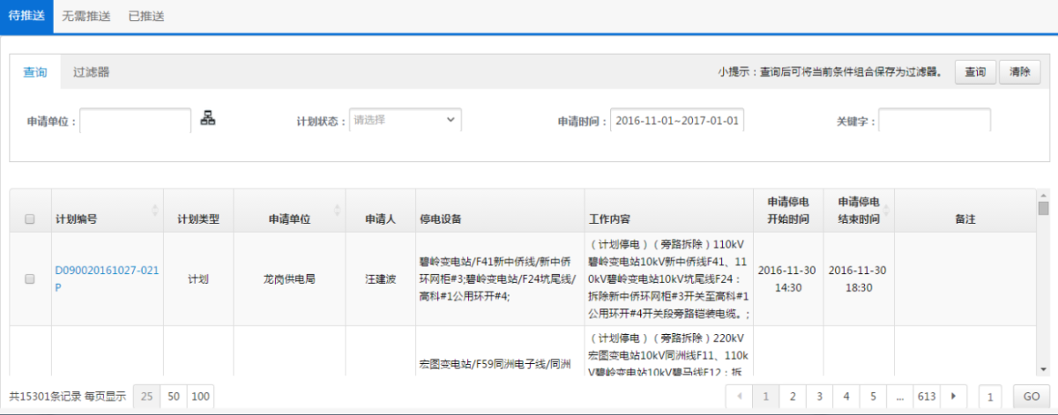

通知模板的配置

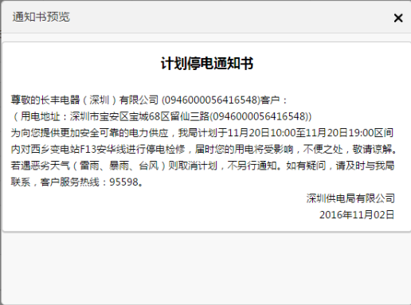

停电通知单

##### 设备台账管理

1）业务描述

备台账是为了掌握公司设备状况，反映公司各类设备规模、设备分布、使用状态及变更情况所建立的规范性记录文档和主要依据。

2）功能实现

新增设备台账管理功能：

1.在一体化生产系统中，结合主配网设备台帐搜索与查询习惯进行优化设计，实现按照变电站、线路、设备类别的向导式设备搜索，并实现搜索结果与地图锚点联动。

2.在一体化生产系统中，实现设备台账的全网图展示和实时数据展示，智能分析辅助决策；实现效果如下图示：

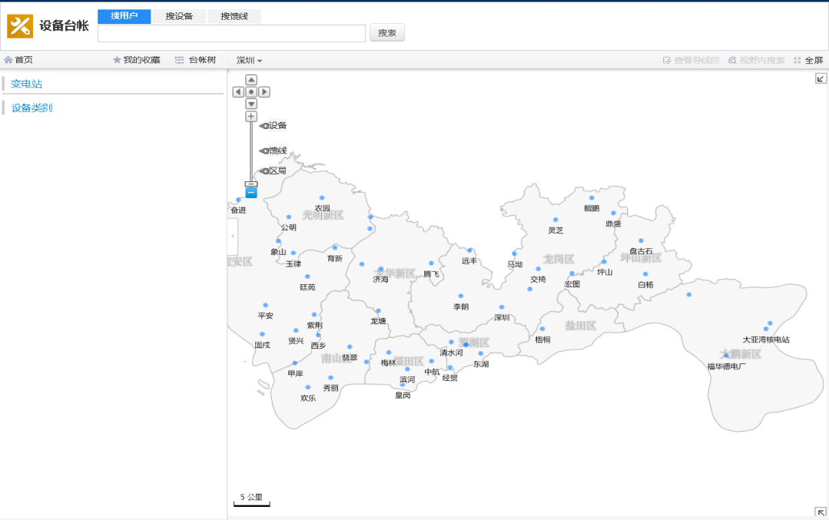

地图锚点

##### 故障抢修管理

1）业务描述

故障标准体系由故障表象、故障类别、设备类别、故障原因组成。故障类别及故障表象、故障原因均定义在设备类别下。

主网设备抢修：在巡视或监控过程发现设备存在紧急缺陷或故障，经检修人员核查确认后，由设备管理部组织设备维护部门及外协单位开展抢修工作。需停电检修时，由设备维护部门专业专责协调系统运行部处理。在抢修工作完成后，需对相关的物资紧急调配、设备变更或退运等进行补办、补录手续。

配网设备抢修：95598客服中心接报员接到客户报障电话，过滤有效报障单并通知配调复电指挥人员，调配监控人员发配网故障，也可直接通知配调复电指挥人员。配调复电指挥人员预判故障类型、区段及预期复电时间，优先级，协调抢修资源，下达抢修任务。

抢修班组接到抢修任务后，做好抢修前准备，到达现场后反馈到达现场时间，并进行故障点查找，确认故障原因及预计复电时间后，及时将信息反馈。

若故障是单户故障或低压故障，抢修班人员可根据情况向调配复电指挥员申请抢修物资的配送和区局人员协调，进行现场修复流程。若故障是中压故障，配电监控人员判断是有具备转供电的条件，根据情况制定转供电方案进行转供电，在非故障区段恢复送电后，制定抢修方案进行现场抢修。

抢修班人员完成抢修流程后，及时填写抢修过程信息。配调复电指挥人员定期分析数据并上报分子公司、公司本部。

提供报障单查询、故障单查询、停电事件池查询，通过抢修进度共享中心查看抢修进度，各部门共享抢修信息。

2）功能实现

新增故障抢修管理功能：基于全电网资源基础服务，在一体化生产系统中实现快速复电可视化管理，以红色块状在沿布图上显示当前故障所在的地理位置与影响的区域范围，点击红色块可查看故障详情，包括工单处理情况、故障处理情况、影响用户数，并可通过点击故障区域进行故障处理；实现效果如下图示：

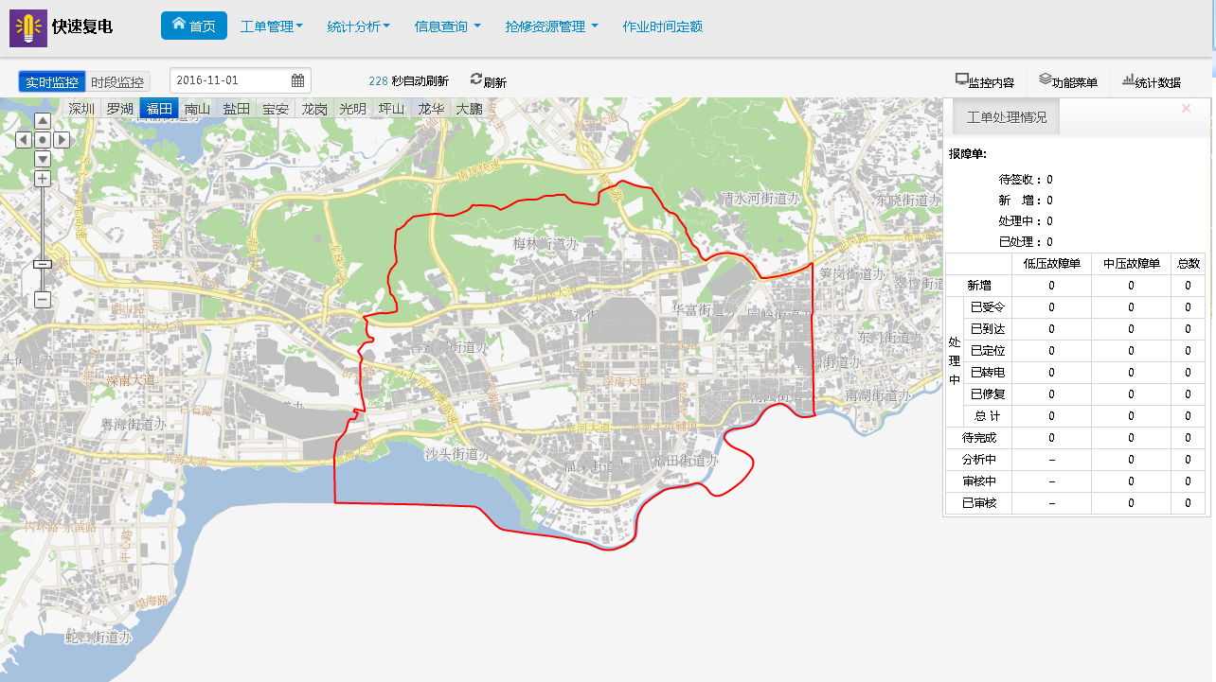

影响的区域范围

##### 综合停电管理

1）业务描述

设备运维部门（包括变电、输电、试验等部门）需在每年的10月15日之前制定并上报下一年度检修计划，经部门领导审核后再报送地调，地调根据各部门报送的年度检修计划，进行汇总和协调，并在12月底发布下一年度上半年1至6月的正式检修计划和下半年7至12月的初步检修计划，地调6月份修编并发布下半年7至12月的正式检修计划。

对纳入年停电计划进行综合优化，工作量分析，风险分析、转供能力分析等功能，并通过可配置的权重值和规则智能生产停电计划。

注：停电计划填报后，将数据同步到OMS系统中进行流转，数据在OMS系统审批通过后，将审批通过的数据又反馈给PMS。

2）功能实现

新增综合停电管理功能：基于全电网资源基础服务，在一体化生产系统中实现配网停电事件可视化管理，在地图上标注当日停电事件分布以及可靠性指标等数据，通过点击可以查看该停电事件的详细信息，包括影响变压器数、影响用户数、影响重要用户数等，也可根据时间段来快速查看停电事件；实现效果如下图示：

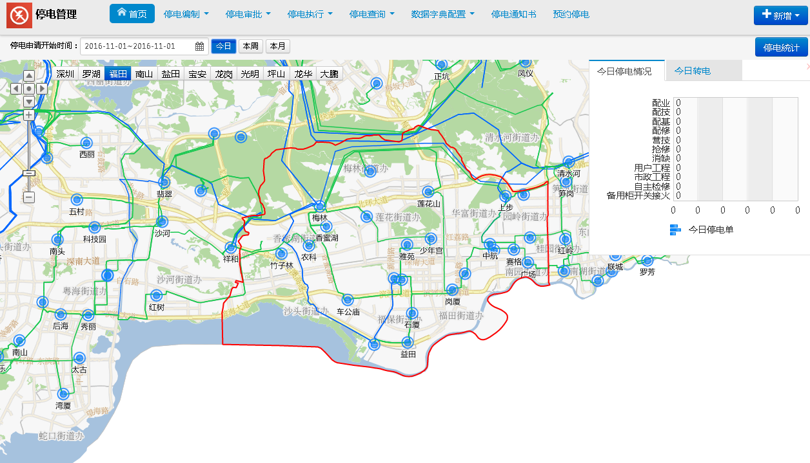

当日停电事件分布以及可靠性指标

##### 缺陷管理

1）业务描述

设备缺陷：是指使用中的设备、设施发生的异常或存在的隐患。这些异常或隐患将影响人身、设备和电网安全，影响电网和设备的可靠经济运行、设备出力或寿命以及电能质量等。设备缺陷按其严重程度分为紧急缺陷、重大缺陷和一般缺陷三类。

紧急缺陷：设备或设施发生直接威胁安全运行并需立即处理，否则随时可能造成设备损坏、人身伤亡、大面积停电、火灾等事故的设备缺陷。

重大缺陷：对人身、电网和设备有严重威胁，尚能坚持运行，不及时处理有可能造成事故者。

一般缺陷：短时之内不会劣化为重大缺陷、紧急缺陷，对运行虽有影响但尚能坚持运行者。

缺陷降级：对紧急缺陷和重大缺陷经过一定的处理（包括通过调整缺陷设备的运行方式或实时控制业务通道），使其危急程度有所下降，但未能达到彻底消除的情况，通过缺陷归口管理部门审核批准后，可将缺陷级别降低。

运行维护部门包括：负责设备验收、运行、维护、检修、改造和台帐管理等设备管理的部门。具体指公司通信设备运维中心、地市供电局的变电部、输电部、通信运维部、试验研究所（电测仪表类设备）、电力调度通信中心（调度自动化类设备）、县区供电局的配电部和县级子公司的输、变电部、供电所等。

缺陷管理遵循《广东电网公司标准缺陷体系编码标准》，基于工作请求和流程定义构建了从发现缺陷、填报缺陷，到缺陷消除、缺陷验收等多环节闭环管理；配合流程处理过程中的原因分析、抄送传阅、领导审阅及红绿灯指示、手机短信提醒等多种手段对设备缺陷进行管理与监控，并提供完备的缺陷统计分析工具，构建电力企业消缺率、消缺及时率等KPI指标，为企业决策提供依据。

缺陷管理过程中,可能有停电原因或物资材料不能及时到位等客观原因,导致缺陷不能在规定的时间内完成处理。对于这些缺陷应在处理流程中申请延时，说明原因和补救措施。保证这些缺陷的持续跟踪管理。延时审批通过的缺陷单，不记入消缺及时率考核中；缺陷审批通过后，下发给消缺人员消缺；消缺结束后，由缺陷上报部门人员进行验收，验收通过后，该缺陷成为一条历史缺陷。

若设备缺陷需要检修部门消缺时，需安排班组消缺，消缺的检修工作如果需要停电才能进行，则需要申请停电。如果安排计划停电，则先安排到停电计划中，停电计划批复后再申请停电检修；如果是紧急缺陷等情况，则直接申请临时停电检修。缺陷流转到检修专责后，由检修专责安排班组检修，并由检修专责负责申请停电，停电申请批复后，由专责将检修工作分派给班长。

2）功能实现

新增缺陷管理功能：基于全电网资源基础服务，在一体化生产系统中实现主配网缺陷可视化管理，以图形化的形式清晰展现超期、预警、受控的缺陷在图上的分布，并以颜色区分，通过点击可查看缺陷详情，并可通过点击进行缺陷处理；实现效果如下图示：

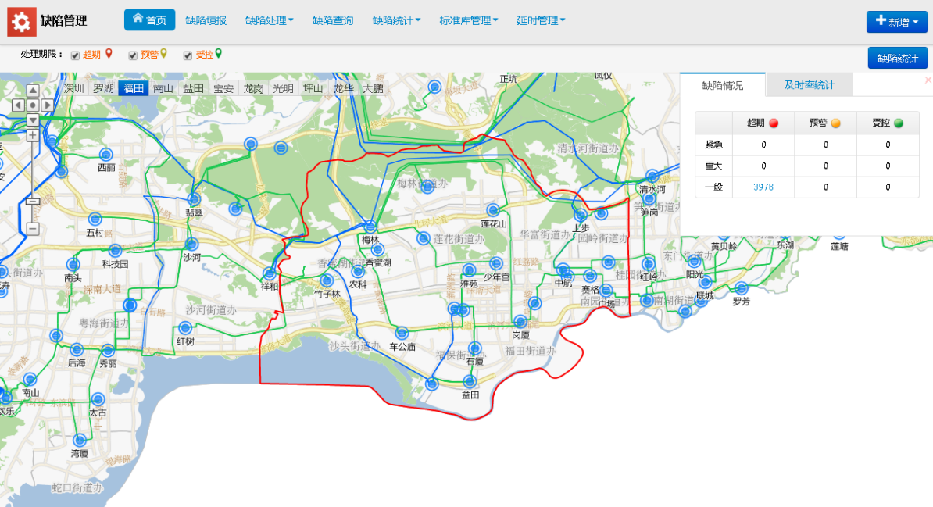

缺陷在图上的分布

##### 系统微件

1）业务描述

系统微件管理是通过首页功能的管理，在系统首页通过微件方式实现重点关注内容，以便管理层可以更直观更简洁的关注配网生产。

2）功能实现

新增系统微件管理功能：在一体化生产系统中实现配网生产全过程业务数据管理，通过电网运行情况、今日工作、设备状况三个维度可视化展示配网生产重点管控业务数据，包括故障停电、今日计划停电、今日各区局计划、设备规模、设备缺陷等信息等功能；实现效果如下图示：

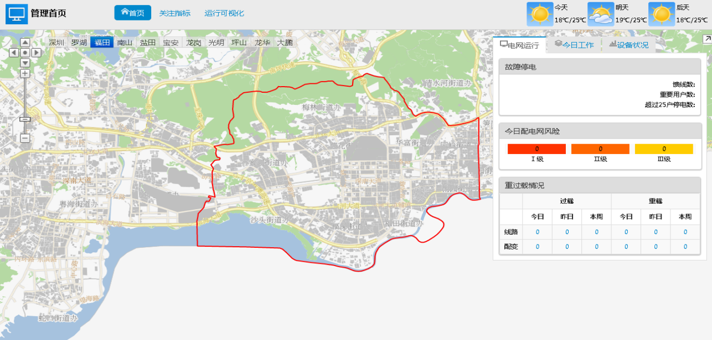

系统微件

##### 维护检修管理

###### 维护检修管理

1）业务描述

维护检修管理涵盖生产计划管理、试验管理、巡视管理、作业指导书管理等相关业务。

巡视管理：电力生产过程瞬息万变，运行人员需要及时掌握情况，加以控制，使其正常运行，不至于发展为较大的异常状况。根据巡视维护制度的要求，值班人员除在接班时对设备进行巡视维护外，在值班期间应按岗位分工，定时地对设备按照固定巡视。巡视维护要按照设备情况的变化有不同的检查重点，发现设备和系统的异常情况时，做好记录并汇报处理。巡视维护要规定周期巡视和特殊巡视的时间和具体要求，明确规定检查项目和检查方法。电网的巡视主要有输电巡视和变电巡视。

输电巡视是为了掌握线路及设备的运行状况，及时发现线路及设备缺陷和威胁线路及设备安全运行的隐患，查出故障点和故障类型，以便采取针对性措施，恢复其正常工作状态，并为线路设备检修提供依据。

2）功能实现

新增维护检修管理功能：

结合输电巡视移动端，实现输电巡视相关工作的实时监控，监控数据包括移动作业时间、地点、过程以及巡视成员位置、巡视轨迹、巡视工作量、信息点、隐患、气象等数据，以提高对工作任务执行的监督效果，促进巡视作业标准落实到位；实现效果如下图示：

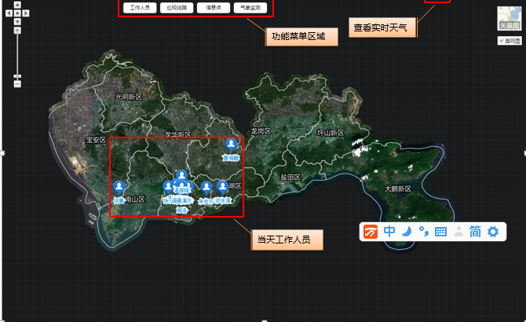

人员监控

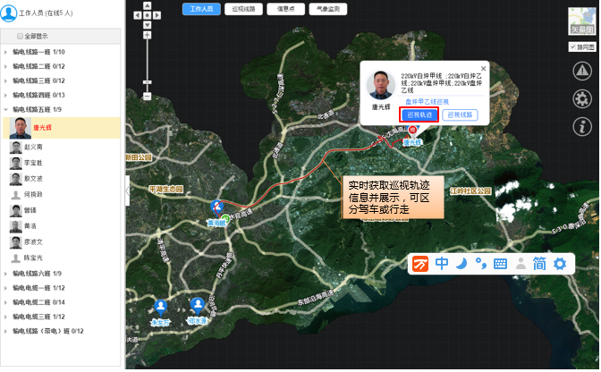

轨迹监控

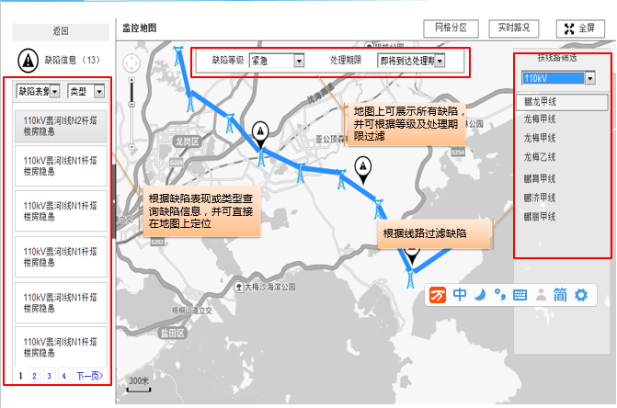

巡视相关情况实时监控

###### 配网网格化巡视管理

1）业务描述

利用网格化的管理思路能够提升巡视的精细化管理能力。配电网格是指按照地理位置、网架现状、负荷分布和上级电源等实际情况，将复杂的配电网划分成若干地理上和电气上均相对独立的供电网格。

网格化管理就是要“大而化小，小而治之”，将网格作为配电管理最小单元。通过网格化供电的形式，清晰的掌握网格内的设备运行情况，管理责任到人，从而实现准确定位配网问题、提升配网建设改造和运营管理的有效性。

2）功能实现

新增配网网格化巡视管理功能：结合配网网格化巡视管理的相关要求，实现配网网格化巡视的相关功能，以开展网格化巡视工作，缩短班组运维半径，节省人力物力，提高运维效率和运维质量，及时发现电力安全隐患，提高对客户的服务能力和处理速度。

基于地图背景，根据行政区域、街道、网架结构及负荷分布情况划分配电网格，绘制任意不规则多边形，可以自由移动、编辑和删除多边形。网格是独立单元，网格之间不存在下相交的区域。

网格绘制完成后，需要录入网格基础数据，包括网格编码、所属区局、所属街道、网格分类、网格特性等信息。网格编码作为唯一标识，是与各业务数据进行关联的重要属性，需要兼顾可读性，如以区局、街道办、分类等相关的字母或数字来标注。

同时，根据实际供电关系关联网格供电线路，形成独立的供电单元。

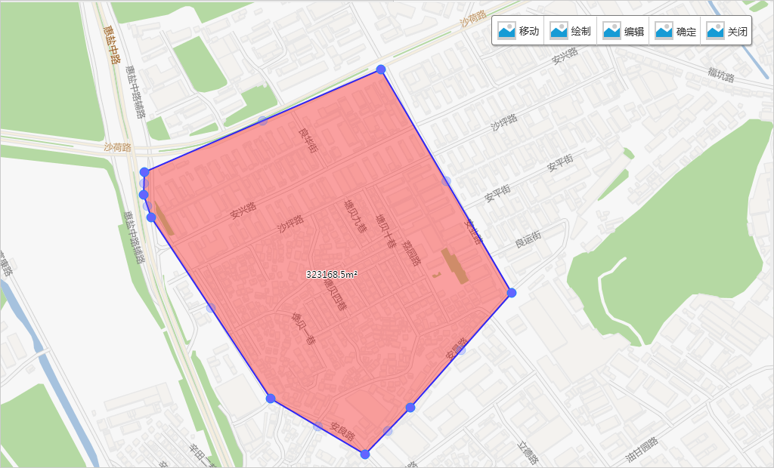

网格化绘制

基于网格绘制的边界，根据配网线路及设备的地理位置，系统通过地理空间计算自动识别网格内的设备分布，以不同的设备类别归集展现。

在设备自动识别的成果之上，结合实际的网架结构和供电关系，通过人工手段重新定义和划分归属于该网格管理的设备，从而达到精细化管理的要求。

利用自动识别可以减轻大量校对的工作，利用人工识别可以精确的定位网格管理范围，让巡视工作安排更有针对性，同时也为后续的高级功能提供基础数据支撑。

利用网格管理单元，开展配电巡视工作主要目的是建立常态的电力隐患发现机制和查处机制，实现“最大限度地把隐患消灭在发生之前，最大限度地减少故障发生率”的目标。

网格化巡视中，除了日常巡视工作以外，巡检人员一旦发现重大安全隐患将立即上报现场情况，隔离危险点，从而提升电力可靠性和电网管理水平。

网格内的巡视工作进展情况会即时反应到系统中，方便相关人员及时跟踪进度，合理安排相关工作。

巡视工作是以工作网格为单位进行的，从而保证巡视工作高效开展。基于网格的管理保证了电网巡视工作的开展不重不漏，保证了巡视资源有效利用。

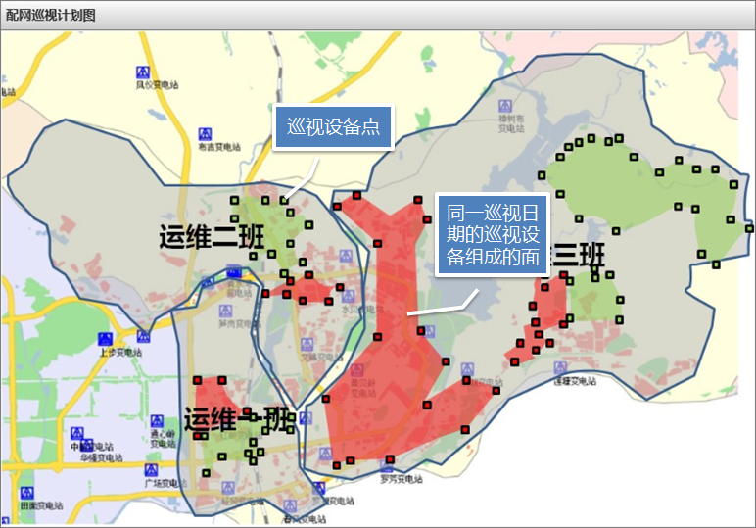

巡视设备点

#### 基于GIS平台的主网设备电子化移交

1）业务描述

开展工程项目的电子化移交工作，能够促进设备台帐资料的及时录入，提高台帐资料的有效性、完整性和准确性。

工程项目的电子化移交，需要生产运行人员和设计单位、施工单位协调配合，首先由生产运行人员建立目标厂站，为设计单位和施工单位分配录入权限，设计单位和施工单位的工作人员根据设计施工图纸、厂家提供的技术参数等，按照标准的设备台帐结构，在生产系统中录入工程项目的设备台帐。生产运行人员确认设备台帐无误后才能进行工程验收。这样就能保证工程验收时提供完整准确的电子化设备台帐，为以后的运行维护提供支持，提高企业的生产管理水平。

2）功能实现

基于GIS平台的主网设备电子化移交，能够基于GIS平台绘制变电一次接线图和输电线路沿布图，并同步生成台账结构和拓扑关系，同时增加基于GIS图形的台账浏览功能，可通过图形展现和查询设备台账，包括以下功能：

* + 电子化移交增加GIS建模功能
  + 改造现有台账建模客户端，区分生产维护和GIS维护的功能位置范围，台账客户端只允许维护非图形相关功能位置

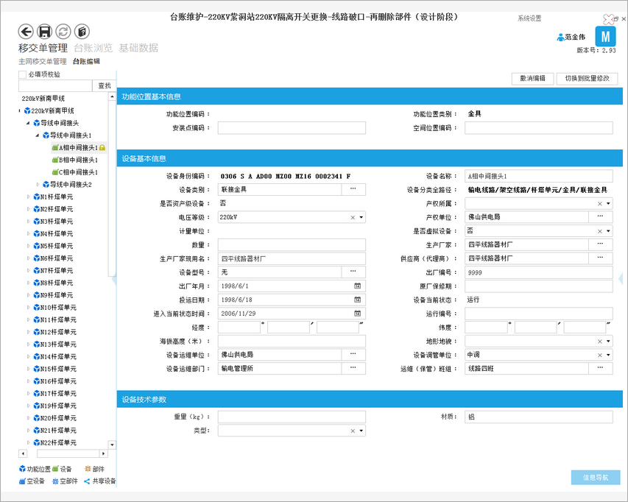

GIS维护台账

* + 改造台账移交审核功能，
  + 增加基于GIS图形审核功能
  + 增加主网拓扑与配网拓扑拼接功能，通过变电站内10kV开关与10kV馈线进行拼接
  + 改造台账审核回退功能，可同时回退图形拓扑数据
  + 改造变电站浏览功能，可通过变电站在WEBGIS查看变电一次接线图，
  + 新增设备定位功能，参在WEBGIS上进行设备定位
  + 改造输电线路浏览功能，可通过WEBGIS查看线路走向和杆塔位置
  + 改造设备查询功能，可在WEBG查询结果

#### IT资产全生命周期管理

优化IT资产全生命周期管理机制，包括：IT设备台账管理、IT设备台账变更、IT资产电子化移交、IT设备退役管理，具体要求如下：

##### IT设备台账管理

###### IT设备台账基础数据管理

###### 数据质量看板管理

1）业务描述

IT设备数据质量看板主要是对IT设备数据质量进行审计，并以分类形式展现审计结果，辅助维护管理人员进行IT设备数据质量的一致性校对、完整性校对。

2）功能实现

新增IT设备数据质量看板管理功能，完成IT资产设备数据质量规则的定义、实现IT资产设备数据质量的一致性校对、完整性校对；实现效果如下图示：

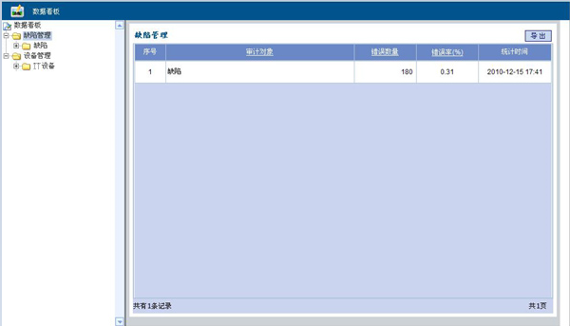

IT设备数据质量看板

###### IT资产台账七维度管理

改造资产台账七维度管理功能，基于 IT资产台账规范的区别，台账的基本信息、技术参数信息 内容不同，台账运维资料信息、升级维护、缺陷、绩效评价信息来源于 ITSM 系统，现需要增加以下功能：

* + IT设备基本信息浏览功能；实现效果如下图示：

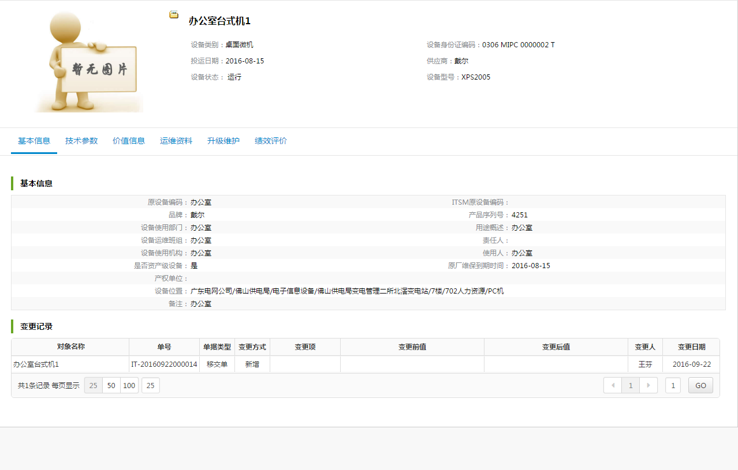

IT设备基本信息浏览

* + IT设备技术参数值浏览功能；实现效果如下图示：

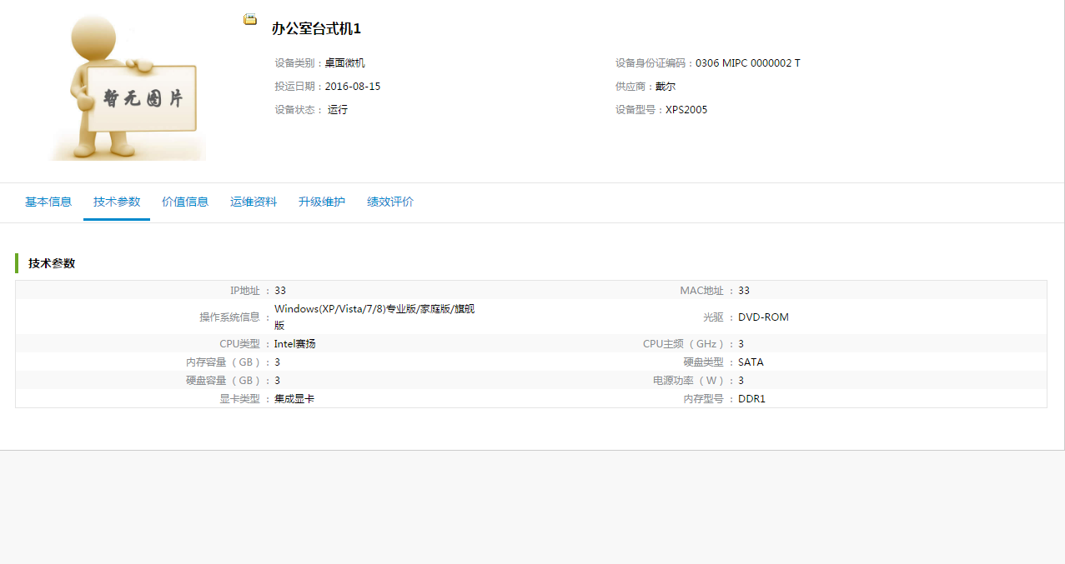

IT设备技术参数值浏览

* + IT设备价值信息浏览功能；实现效果如下图示：

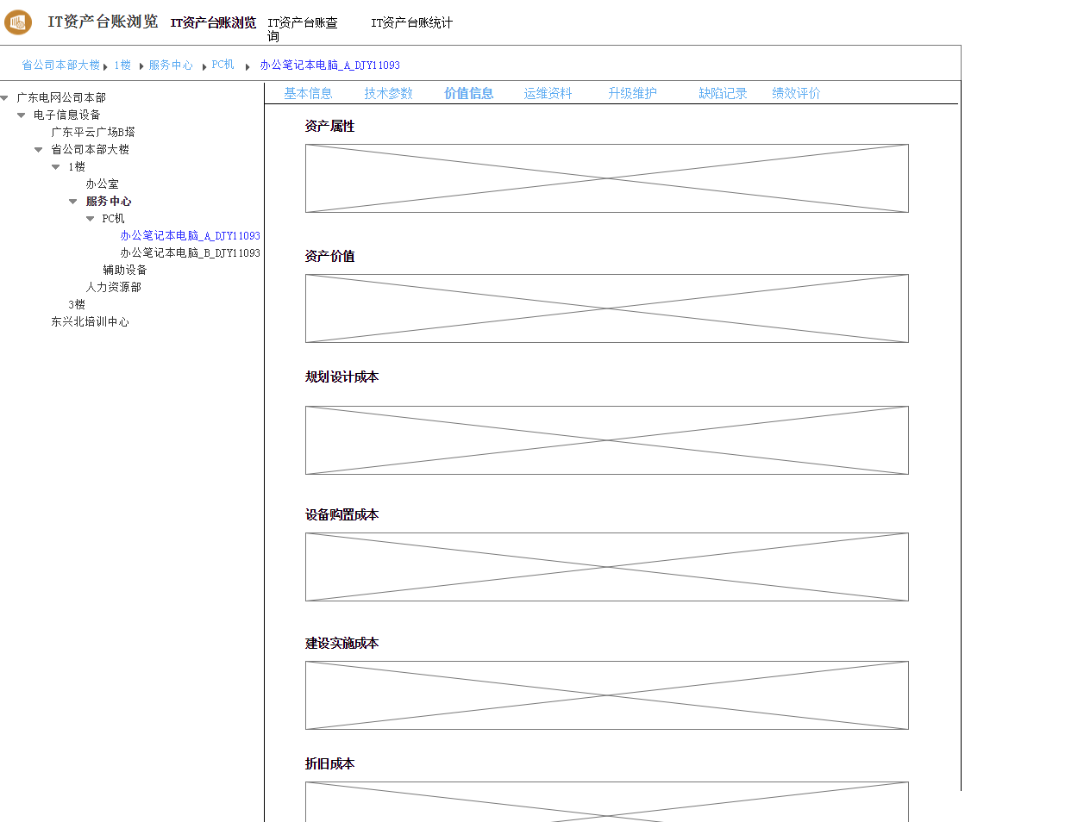

IT设备价值信息浏览

* + IT设备运维资料浏览功能；实现效果如下图示：

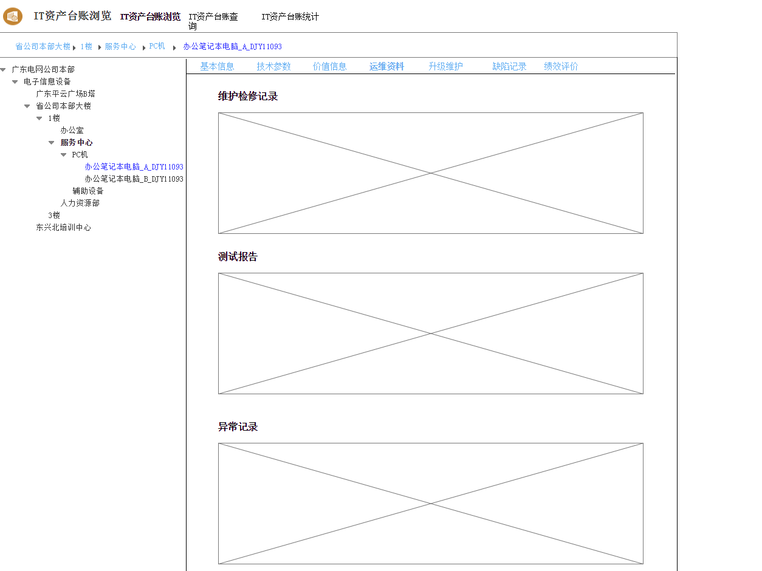

IT设备运维资料浏览

* + IT设备升级维护信息浏览功能；实现效果如下图示：

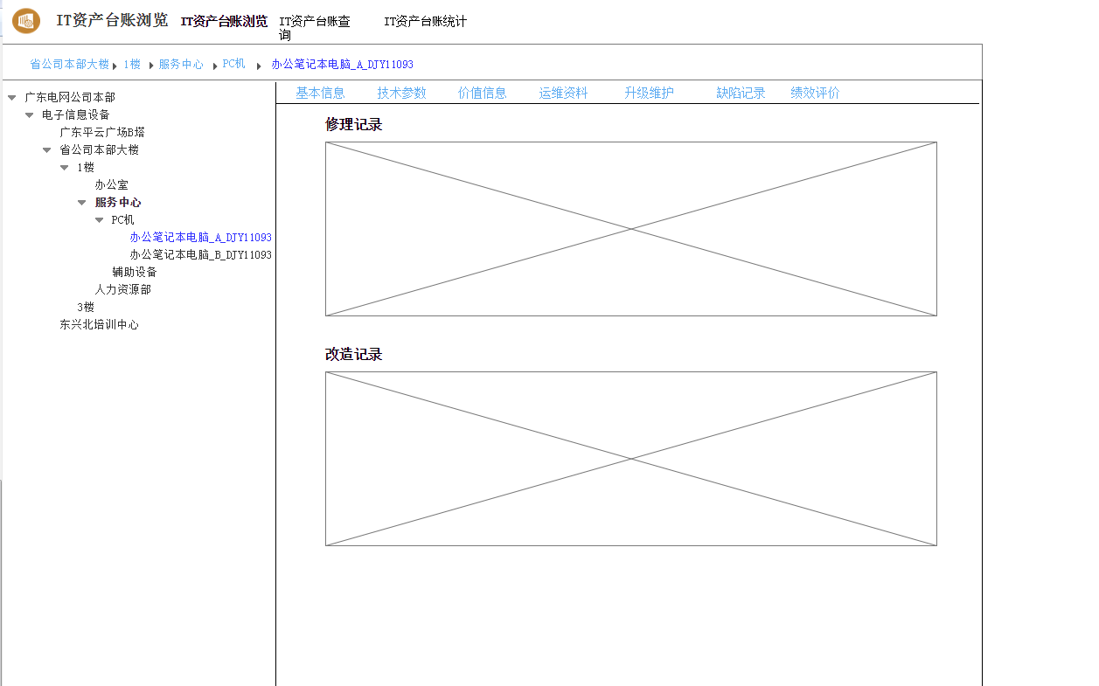

IT设备升级维护信息浏览

* + IT设备缺陷信息浏览功能；实现效果如下图示：

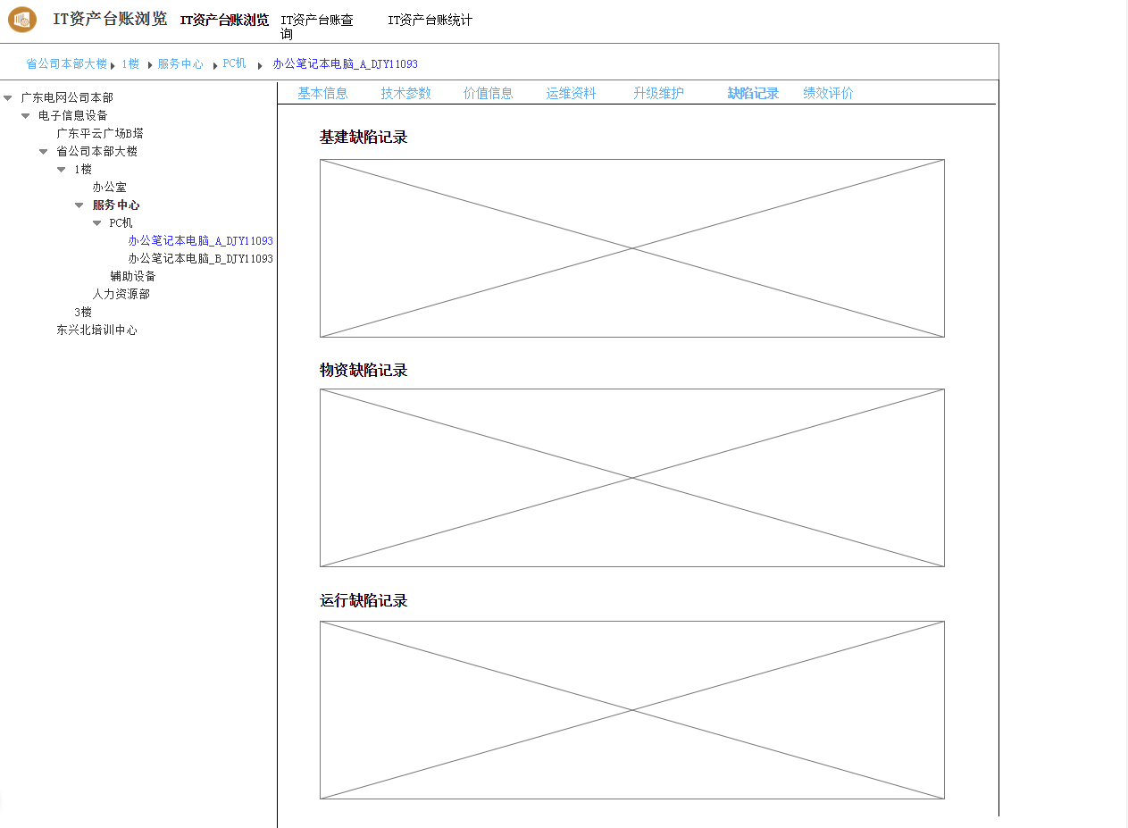

IT设备缺陷信息浏览

* + IT设备绩效评价信息浏览功能；实现效果如下图示：

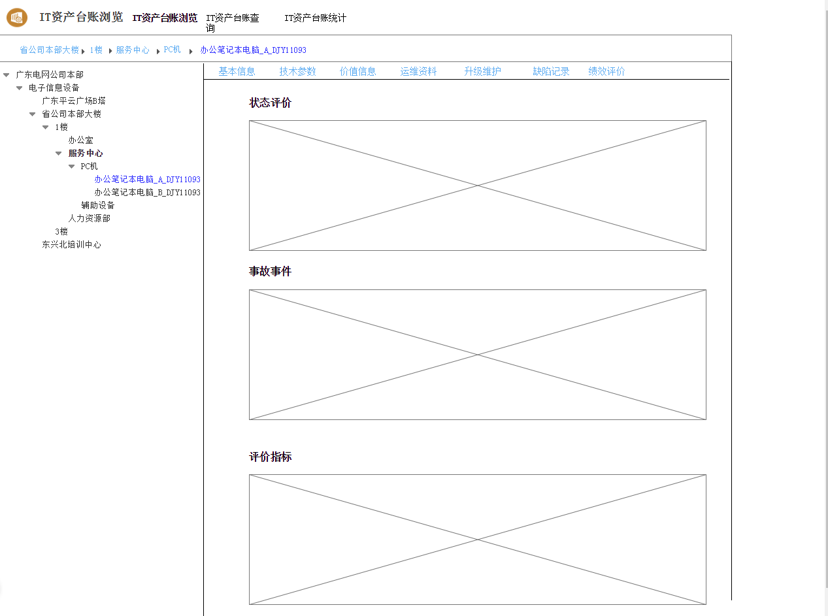

IT设备绩效评价信息浏览

###### IT资产全网数据管理

新增资产全网数据管理功能，在IT资产系统进行 IT设备资产全网数据清查，支持按一级和二级类别进行it资产台账统计功能，并支持对统计类型的设备清单进行综合查询功能，支持将网省地三级统计数据生成巡维月报基础数据功能。

##### IT设备台账变更

1）业务描述

IT资产变更管理是对于非工程项目发起的设备台账变更，由使用单位人员发起设备台账变更申请，并录入台账信息，使用单位人员上报设备运维部门审核，涉及到资产卡片信息的变动需要发送给财务。

2）功能实现

根据IT资产台账规范与电网设备台账规范的区别，IT资产基本信息与设备资产信息有较大差异，一体化生产台账变更单无法实现IT资产台账结构功能的修改。因此需要改造设备台账变更功能，需要增加以下功能：

* + 包括IT设备台帐变更单的编制、审批功能，填写变更单基本信息。包括变更单的新增、修改、删除、查询等功能；审批通过后，资产需要调整台帐结构，同时需记录变更轨迹。

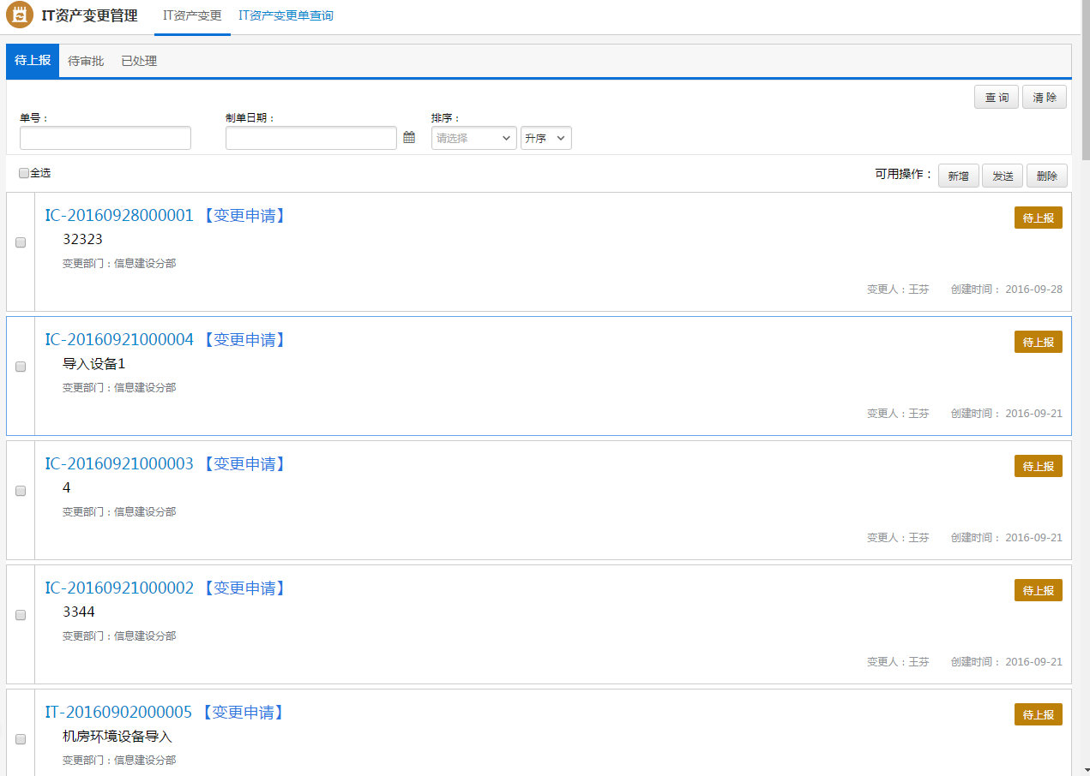

IT设备台帐变更单

* + 台账变更分为新增和改造工作区，对台账的部分结构进行工作区域的管理；
  + 变更工作区对应的台账结构新增、修改、删除、查询等功能；
  + 变更工作区对应的台账结构优化提升功能，包含基础信息批量操作、技术参数批量设置、台账结构复制、剪切、粘贴、级联删除等。

##### IT资产电子化移交

1）业务描述

IT资产移交管理是对于工程项目发起的设备台账变更，由项目建设单位人员发起设备台账移交申请，并录入台账信息，使用单位人员上报设备运维部门审核，涉及到资产卡片信息的变动需要发送给财务。

2）功能实现

根据IT资产台账规范与电网设备台账规范的区别，IT资产基本信息与设备资产信息有较大差异，一体化生产台账电子化移交单单无法实现IT资产台账结构功能的建立和修改。同时资产系统信息化项目电子化移交功能没有涉及到台账资产的相关操作，需要新增IT资产电子化移交功能：

* + 包括设备台帐电子化移交单的编制、审批功能，填写移交单基本信息。包括电子化移交单的新增、修改、删除、查询等功能；审批通过后，资产需要调整台帐结构，同时需记录变更轨迹；实现效果如下图示：

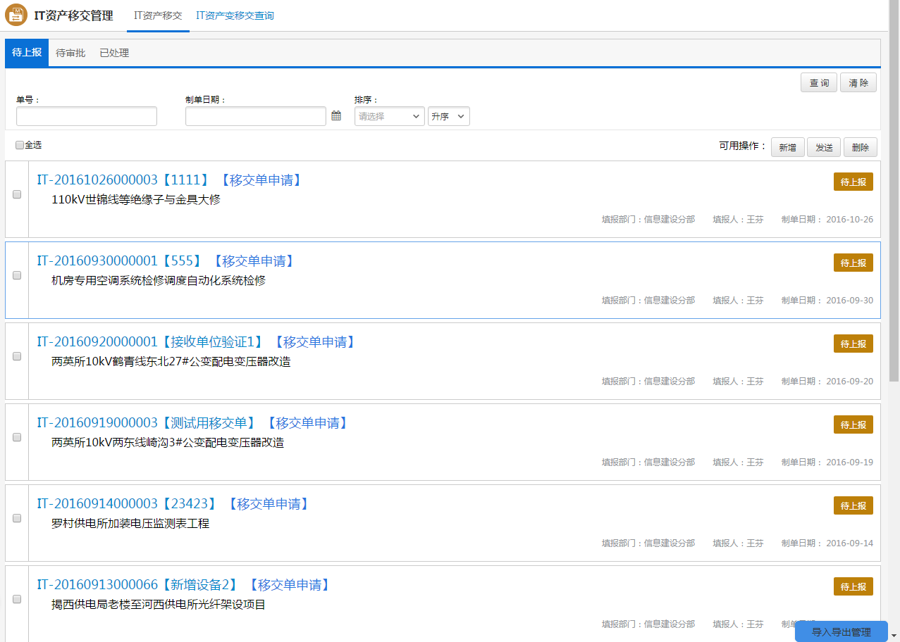

设备台帐电子化移交单

* + 电子化移交单分为新增工作区和改造工作区，对新建或者存在的台账结构进行管理；实现效果如下图示：

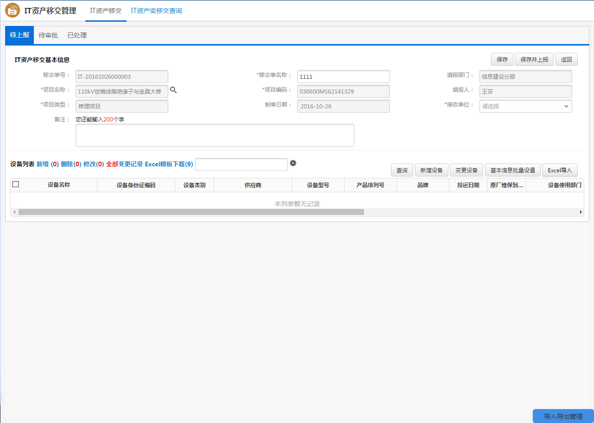

台账结构管理

* + 电子化移交单工作区的台账结构增删改查；
  + 电子化移交单工作区台账结构优化提升功能，包含基础信息批量操作、技术参数批量设置、台账结构复制、剪切、粘贴、级联删除等；
  + 物料安装阶段，将IT资产与对应的物料进行匹配，需进行资产物料的清册；
  + 电子化移交单的按照工作区进行分批投运；
  + 电子化移交单关联对应的信息化项目关联。

##### IT设备退役管理

###### IT资产设备退役计划与调整计划

1）业务描述

IT硬件资产的退运由信息运维部门或使用部门发起并统一审核后由信息运维部门或各单位负责执行。

退运后的IT硬件资产，统一纳入待分配IT硬件资产库进行管理。如果退运后的IT硬件资产达到《中国XXX电网有限责任公司固定资产管理办法》中所规定的报废条件，则由信息管理部门根据资产报废的管理权限，会同财务部门审核通过后，由信息运维部门遵照《中国XXX电网有限责任公司资产处置管理细则》的相关要求执行IT硬件资产的报废操作。

IT硬件资产退运后，信息运维部门根据退运情况同步完成IT硬件资产台账及资产管理相关系统中对应IT硬件资产的基本信息、价值信息、使用信息、维护信息等的维护。

2）功能实现

改造资产设备退役计划与调整计划功能，根据从计划到实施的规定，实现退役设备需关联信息化设备退役计划、退役调整计划。

###### IT资产设备退役与鉴定单管理

1）业务描述

设备运维部门的设备运行专责根据设备退役需要，向设备管理专责提出设备退役技术鉴定申请，设备管理专责负责审核是否符合设备运维单位鉴定条件，对符合条件的退役鉴定申请组织固定资产退役设备鉴定组对需退役设备进行技术鉴定，并出具鉴定意见，鉴定意见出具之后由物资部进行报废处理或者闲置处理。

2）功能实现

改造IT资产设备退役与鉴定单管理功能，

* + 关联退役计划后，填写设备退役与鉴定单的详细信息。
  + 退役鉴定单的审批。

###### IT资产设备拆除与回收单管理

1）业务描述

IT软件资产的退运由信息运维部门或各单位发起,经审核退运后的IT软件资产，统一纳入待分配的IT软件资产库（含回收的License）进行管理。  
IT资产备拆除与回收需提供退运物资清单及鉴定结果，依据拆除与回收单及处置意见，对设备进行拆除与回收。

2）功能实现

改造IT资产设备拆除与回收单管理功能，

改造IT资产设备拆除与回收单管理功能，

* + 退役鉴定后，需进行设备的拆除和回收操作，填写设备拆除与回收单的详细信息

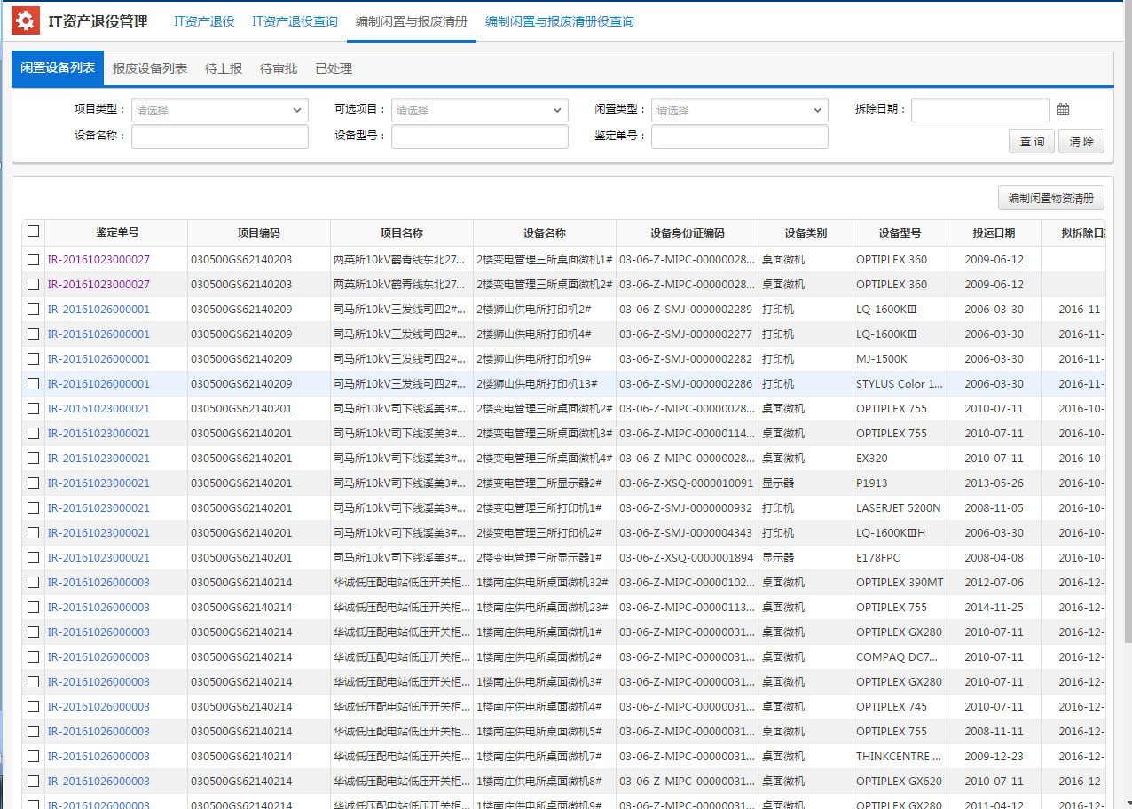

设备拆除与回收单

* + 拆除与回收单审批。

###### 编制闲置报废清册

1）业务描述

设备鉴定后，由项目管理单位组织退役设备拆除与回收，项目管理部门根据退役设备清单与设备专业管理部门进行实物核对与移交，根据回收损失标准判定是否足额回收，如出现差异，项目管理部门应编制差异报告，经本单位领导审批后，抄送财务部门。差异报告以附件形式上传。同时设备管理部门在退役设备移交后的15个工作日内完成闲置设备和报废设备清册编制，提交财务部门，并制定闲置设备再利用计划。

2）功能实现

改造编制闲置报废清册功能，鉴定为限制或者报废的IT资产，进行清册编制，包括闲置报废清册的编制，填写闲置报废清册基本信息。

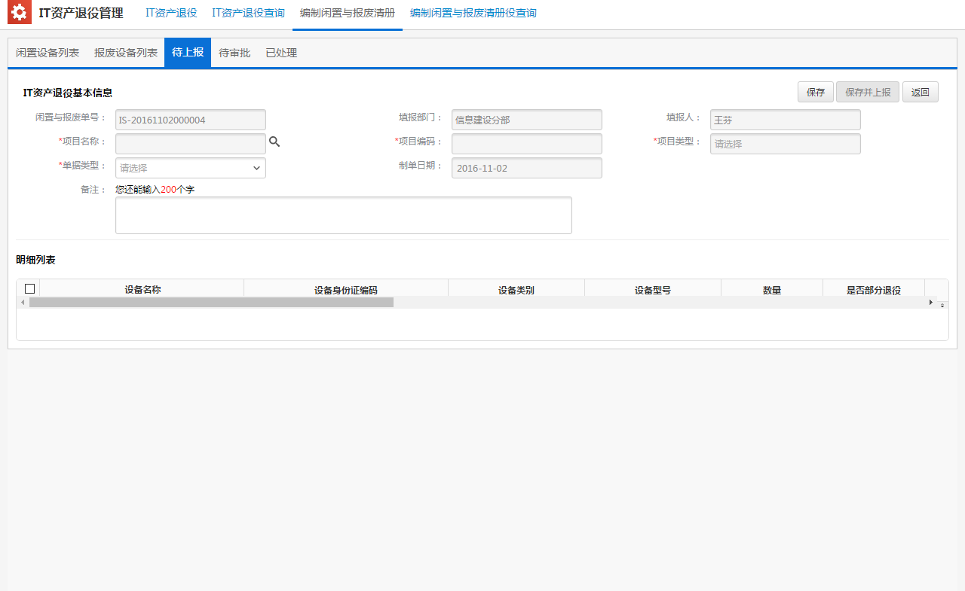

闲置报废清册

#### 生产系统性能优化提升方案

XXX公司以全面提升公司信息系统安全运行水平和性能为目标,充分利用性能优化工具、方法和技术,依托科学的管理制度和工作流程,通地设计专项的优化方案针对不同的性能问题、各模块存的不同情况、用户体验需求，提出不同的专项解决方法，实现系统的专项情能提升和用户体验提升，专项优化包括：解决静态插件检查问题、专项优化台账浏览、台账维护工具和台账查询、专项优化数据质量看板管理、数据质量看板管理、其他重点业务模块、浏览器渲染效率提升、专项性能测试及优化；用户体验提升包括：总体用户体验提升、维护检修管理用户体验提升、设备状态评价管理用户体验提升、工作票管理用户体验提升、缺陷管理用户体验提升、缺陷管理用户体验提升、设备台账管理用户体验提升、事故事件用户体验提升。

通过优化生产管理系统专项性能提升及加强用户体验提升，确保系统的稳定高性能，具体优化的内容如下：

##### 专项优化

###### 专项优化数据质量看板管理

目前设备台账中主网校验的数据量大概400万条，配网全量校验的数据量约3亿条，随着校验规则的增加以及校验规则复杂度的提高，每次校验数据的时长也在不断增加，因此，需设计设计优化方案，并完成相应的开发及测试，进一步优化提升其相关性能，以确保能适应未来日益增加的校验规则。

XXX公司考虑全量校验的数据量约3亿条多条，数据量庞大，对数据质量看板管理将结合大数据技术提升数据质量看板管理性能。但，单一的Hadoop的计算架构 (MapReduce)已经不能满足数据质量看板管理功能需求。需要在平台上集成多项功能技术，XXX公司采用的hadoop平台架构如下：

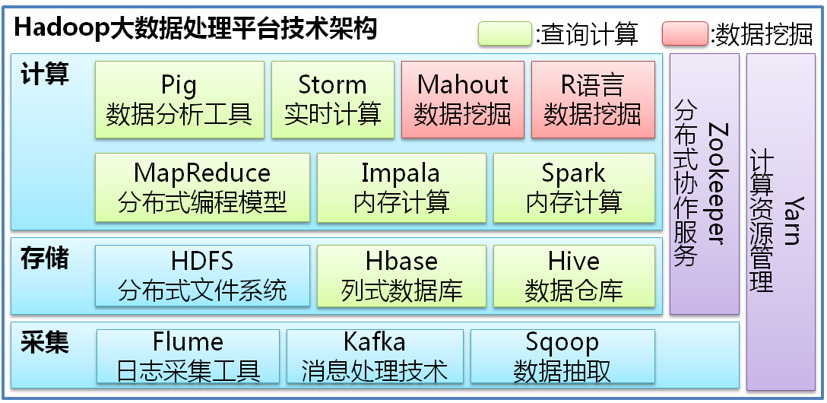

Hadoop平台架构图

Hadoop平台数据看板的应用：

Hadoop数据看板框架主要采用Impala内存计算技术做为核心处理计算技术。

首先通过sqoop工具从Oracle采集增量或全量数据，将获取到的数据提交到 HDFS分布式文件系统。然后对源数据进行数据分析，映射字段属性并建立hive数据表，之后根据校验规则编写用于Hive 和Impala 的HSQL 语句（一种类SQL的适合运行在Hive和Impala 语句格式）对数据进行规则校验。最终将结果集存为结果表形式通过Sqoop 导出到指定Oracle数据表，也可从HDFS分布式文件系统直接保存为独立文件。

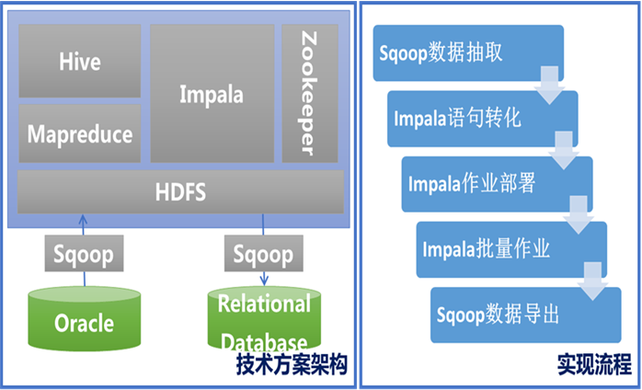

数据看板架构图

具体需优化内容包括：

1）主网数据按照供电局分开执行，采用数据库并行技术，SQL优化技术，加快执行速度；并将主配网的错误明细的数据分表存储，统计分开执行，以提升数据看板中主网校验的性能。

2）由于配网数据量远远大于主网，每次可进行后台计算的时间窗口长度有限（主要是夜间定时任务0时至6时），采用Hadoop分布式计算和Hive数据仓库技术将配网数据分类（按照地区、设备类别、部门等）存储到分布式系统，多节点服务器并行计算，将统计汇总结果存储到关系数据库，分析后的问题明细存储到文件系统，提高配网数据的分析及统计速度。

分布式计算服务需要独立的服务器支持，部署对应的分布式计算节点。

3）数据看板统计执行时间较长，需将一个大的事务拆解为多个小的事务，分批次提交结果，避免输电台账数据统计任务失败导致变电台账错误明细无法生成的问题。

4）将数据结果按照分类生成到文件系统中，每次直接下载问题清单，减少用户导出问题清单时还需要再次查询的问题，减少对数据库性能的开销。

数据看板当运行两年以上后，查询时间达到20s，优化后性能预计可以提升50%以上。

###### 解决静态插件检查问题

通过JAVA代码静态分析工具对业务模块进行检查，并对代码进行以下方面的优化，以提升Java代码在虚拟机中执行效率：

1、对象管理：包括对象创建、字符串使用、集合对象使用、普通对象使用、I/O对象管理和数据库连接对象管理；

2、程序处理逻辑：包括循环处理、条件判断、异常处理和数据处理等。

主要应用技术包括：

1.缺陷模式匹配：缺陷模式匹配事先从代码分析经验中收集足够多的共性缺陷模式，将待 分析代码与已有的共性缺陷模式进行模式匹配，从而完成软件的安全分析。这种方式的优点是简单方便，但是要求内置足够多缺陷模式，且容易产生误报。

2.类型推断：类型推断技术是指通过对代码中运算对象类型进行推理，从而保证代码中每 条语句都针对正确的类型执行。这种技术首先将预定义一套类型机制，包括类型等价、类型包含等推理规则，而后基于这一规则进行推理计算。类型推断可以检查代码中的类型错误，简单，高效，适合代码缺陷的快速检测。

3.模型检查：模型检验建立于有限状态自动机的概念基础之上，这一理论将被分析代码抽 象为一个自动机系统，并且假设该系统是有限状态的、或者是可以通过抽象归结为有限状态。模型检验过程中，首先将被分析代码中的每条语句产生的影响抽象为一个有限状态自动机的一个状态，而后通过分析有限状态机从而达到代码分析的目的。模型检验主要适合检验程序并发等时序特性，但是对于数据值域数据类型等方面作用较弱。

4.数据流分析：数据流分析也是一种软件验证技术，这种技术通过收集代码中引用到的变 量信息，从而分析变量在程序中的赋值、引用以及传递等情况。对数据流进行分析可以确定变量的定义以及在代码中被引用的情况，同时还能够检查代码数据流异常，如引用在前赋值在后、只赋值无引用等。数据流分析主要适合检验程序中的数据域特性。

###### 专项优化台账浏览、台账维护工具和台账查询

设备台账数据是所有业务模块的基础，随着设备数量的的不断增加，设备台账相关功能的性能仍存在提升空间，尤其是台账浏览、台账查询、台账维护工具，包括多条件组合查询、明细钻取页面、数据下载上传等功能点，需进一步优化其性能。具体需优化内容包括：

1）代码层面：通过多线程并发计算、SQL语句调优等方式，提升台账查询的速度；优化台账维护工具与服务器的通信方式，压缩报文，减少单次下载的数据量；对台账查询界面的逻辑进行优化，减少不必要的查询操作，优化组合查询条件。

2）数据库层面：设备台账的表都做过复合分区（主配网、地市局编码两个条件），但每个分区还是比较大，基于目前生产环境数据库服务器的硬件条件，数据量在1.1G以下的表才会缓存（SGA 76G,PGA 10G），所以涉及到台账的表的SQL需要做全扫描时，都是物理读（需要从磁盘IO操作），存在较大的性能开销，亟需增加一块内存，加大缓存表的设置，减少物理读，提升内存读。

台账浏览目前查询时间为10s左右，优化后性能预计可以提升30%以上；当台账数据运行两年以上后，台账查询的查询时间为30s左右，优化后性能预计可以提升50%以上。

###### 其他重点业务模块优化

随着重点业务模块的使用量以及数据量的增加，部分功能点仍存在性能提升空间，包括安全生产指标管理、运行日志管理、操作票管理、作业指导书管理、维护检修管理、设备状态评价管理、管控级别管理、管理计划管理、工作票管理、缺陷管理、安全隐患管理、系统运行风险管理、综合停电管理等模块，这些功能的查询时间甚至超过了4分钟，如作业指导书按设备生成试验报告的功能，当设备较多时，由于需要循环去按设备去读取计算试验报告相关值，在加上后台存储的数据越多，读取计算时间越长，导致响应时间会超过4分钟。因此，亟需针对以上重点业务模块的相关功能的后台代码和SQL语句进行普查，按检查项排查相关安全隐患并进行整改，整改后相关功能性能预计可以提升10%以上。

|  |  |  |
| --- | --- | --- |
| **序号** | | **检查项** |
| 1 | INSERT语句有没有指定字段名，避免表变更导致插入失败. | |
| 2 | 子查询是否可以通过关联查询，减少子查询的使用。 | |
| 3 | 可以使用oracle原生函数的未使用函数，而是通过其它多个函数等组合实现业务需求。 | |
| 4 | 字符串拼接、分割是否使用已定义函数。 | |
| 5 | 批量更新多次调用不同SQL的情况是否可以通过merge语句实现高效更新。 | |
| 6 | 分区表是否有指定分区条件。 | |
| 7 | 查询时应仅可能的明确必要的查询条件，而不是使用\*,尤其包含大字段的表。 | |
| 8 | 汇总统计类SQL是否可以使用更简洁的写法并在性能上得到优化。 | |
| 9 | 是否使用了不必要的DISTINCT、ORDER BY。 | |
| 10 | 可以使用UNION ALL时是否使用了UNION。 | |
| 11 | 使用了负逻辑如!=、<>、not in时，是否可以使用正逻辑来代替。 | |
| 12 | 数字字符串的显式隐式转换。 | |
| 13 | DELETE条件检查，避免因遗漏了条件而导致整表删除的情况。 | |
| 14 | 循环操作数据库，禁止循环操作数据库。 | |
| 15 | 尽可能不要在JAVA中拼接SQL，建议在xml文件中编写SQL。 | |
| 16 | SQL是否有合理的缩进。 | |
| 17 | 是否在索引列上进行计算。 | |
| 18 | 分页查询SQL内层过滤条件是否有设置，避免整表查询的情况。 | |
| 19 | 避免为了省事而编写包含多种情况的大视图。 | |
| 20 | 除参数外，尽量避免大小写混用，建议除参数外其它字符全大写。 | |
| 21 | 结果类型格式等的转换避免在SQL内层实现，建议提取到最外层在最小的结果集上处理。 | |

###### 浏览器渲染效率提升

部分业务实体中存在较多属性，对应到表单页面中就具有较多的HTML元素，容易导致在部分机器和浏览器上渲染较慢，需通过调整页面中的资源加载和元素的渲染方式，提升页面在浏览器中的呈现效率：

1、使用多次scan()进行分批次初始化组件；

2、使用原生的html的元素，减少js框架的对象创建；

3、使用定时分割任务进行初始化组件；

4、加快HTML页面加载速度

1）页面减肥

页面的肥瘦是影响加载速度最重要的因素

删除不必要的空格、注释

将inline的script和css移到外部文件

可以使用HTML Tidy来给HTML减肥，还可以使用一些压缩工具来给JavaScript减肥

2）减少文件数量

减少页面上引用的文件数量可以减少HTTP连接数

许多JavaScript、CSS文件可以合并最好合并

3）减少域名查询

DNS查询和解析域名也是消耗时间的，所以要减少对外部JavaScript、CSS、图片等资源的引用，不同域名的使用越少越好

4）缓存重用数据

使用缓存

5）优化页面素加载顺序

首先加载页面最初显示的内容和与之相关的JavaScript和CSS

然后加载DHTML相关的东西

像什么不是最初显示相关的图片、flash、视频等很肥的资源就最后加载

6）减少inline JavaScript的数量

浏览器parser会假设inline JavaScript会改变页面结构，所以使用inline JavaScript开销较大(比如我们在一个HTML对象生成过程中，使用了inline方式定义的函数，那么这个元素生成几次，那个函数也就要同时生成几次。)不要使用document.write()这种输出内容的方法，使用现代W3C DOM方法来为现代浏览器处理页面内容

7，使用现代CSS和合法的标签

使用现代CSS来减少标签和图像，例如使用现代CSS+文字完全可以替代一些只有文字的图片使用合法的标签避免浏览器解析HTML时做“error correction”等操作，还可以被HTML Tidy来给HTML减肥

8，Chunk your content

不要使用嵌套tables而使用非嵌套tables或者divs

其中需要优化的模块包括安全生产指标管理、作业指导书管理、维护检修管理、管理计划管理、输变电可靠性管理、工作票管理、反措管理、缺陷管理、主网电子化移交管理、配网电子化移交管理、故障抢修管理、综合停电管理、系统运行风险管理、并网资料管理、事故事件管理、一体化手册管理、运行日志管理共17个模块。优化后性能预计可以提升5%以上。

|  |  |  |  |  |
| --- | --- | --- | --- | --- |
| **业务功能名称** | **新增** | | **业务类型**  **普通业务/复杂业务** | **并发访问量** |
| **优化前** | **优化后** |
| 安全生产指标管理 | 5s | 4s以内 | 复杂业务 | 50 |
| 作业指导书管理 | 5s | 4s以内 | 复杂业务 | 100 |
| 维护检修管理（两模块） | 6s | 4s以内 | 复杂业务 | 250 |
| 管理计划管理 | 6s | 4s以内 | 复杂业务 | 230 |
| 输变电可靠性管理 | 7s | 4s以内 | 复杂业务 | 40 |
| 工作票管理 | 6s | 4s以内 | 复杂业务 | 300 |
| 反措管理 | 7s | 4s以内 | 复杂业务 | 100 |
| 缺陷管理 | 5s | 4s以内 | 复杂业务 | 300 |
| 主网电子化移交 | 5s | 4s以内 | 复杂 | 100 |
| 配网电子化移交 | 5s | 4s以内 | 复杂 | 100 |
| 故障抢修管理 | 5s | 4s以内 | 复杂业务 | 200 |
| 综合停电管理 | 6s | 4s以内 | 复杂业务 | 100 |
| 系统运行风险管理 | 5s | 4s以内 | 复杂 | 100 |
| 并网资料管理 | 6s | 4s以内 | 复杂 | 100 |
| 事故事件管理 | 7s | 4s以内 | 复杂 | 100 |
| 一体化手册管理 | 6s | 4s以内 | 复杂 | 200 |
| 运行日志管理 | 6s | 4s以内 | 复杂 | 200 |

备注：以上业务功能模块不包括查询业务。

###### 专项性能测试及优化

资产管理安全生产管理信息系统2.0版的系统管理中提供了统计菜单访问情况的功能，通过收集2015年2月9日以来至11月30日的实际数据，进行分类排序，分析出系统使用最频繁的20项功能，识别对应功能最大并发数量，通过loadrunner工具进行性能测试，loadrunner工具通过模拟真实的用户行为，通过负载、并发和性能实时监控以及完成后的测试报告，分析系统可能存在的瓶颈，并对性能测试中发现的问题进行优化。

截止目前系统使用最频繁的20项功能如下：

|  |  |  |
| --- | --- | --- |
| **序号** | **菜单名称** | **菜单路径** |
| 1 | 工作票 | \工作票管理\工作票 |
| 2 | 计划执行 | \维护检修管理\计划执行\计划执行 |
| 3 | 工作票查询 | \工作票管理\查询\工作票查询 |
| 4 | 日常日志 | \运行日志管理\日常日志 |
| 5 | 主网周计划 | \维护检修管理\周计划\主网周计划 |
| 6 | 派工 | \故障抢修管理\工单处理\派工 |
| 7 | 主网操作票 | \操作票管理\主网操作票 |
| 8 | 配网周计划 | \维护检修管理\周计划\配网周计划 |
| 9 | 主网运行日志 | \运行日志管理\主网运行日志 |
| 10 | 配网运行日志 | \运行日志管理\配网运行日志 |
| 11 | 停电单查询 | \综合停电管理\停电单查询 |
| 12 | 个人工作历 | \维护检修管理\计划执行\个人工作历 |
| 13 | 安全技术交底单 | \工作票管理\安全技术交底单 |
| 14 | 报障单 | \故障抢修管理\查询\报障单 |
| 15 | 缺陷填报 | \缺陷管理\缺陷单\缺陷填报 |
| 16 | 待上报 | \主网设备变更\变更单\待上报 |
| 17 | 生产计划查询 | \维护检修管理\查询\生产计划查询 |
| 18 | 配网操作票 | \操作票管理\配网操作票 |
| 19 | 已定位 | \故障抢修管理\工单处理\已定位 |
| 20 | 操作票 | \操作票管理\查询\操作票 |

##### 用户体验提升

XXX公司用户体验提升以用户为中心，置身用户应用环境的变化，通过研发人员与用户的互动挖掘需求，通过用户参与创意提出到技术研发与验证的全过程，发现用户的现实与潜在需求，通过各种创新的技术与产品，推动科技创新。应用创新要求建立畅通高效的创新服务体系，为技术与产品研发提供最贴近市场和用户需求的信息，推动应用创新，并进一步提供技术进步的动力。同时，技术研发方通过以应用为核心，进行技术集成创新，培养产品设计能力、研发能力，逐步向产业上游发展，推动产业的更新换代，提升整个行业科技水平。

###### 总体用户体验提升

对系统整体的用户体验进行优化，减少系统的操作次数及，减少任务流程，提升系统整体用户体验。

1、提供查询条件过滤器管理功能，方便用户自定义列显示和自定义导出功能，并进行统一管理和收藏，查询结果列表显示支持表头锁定功能，便于用户操作使用，此功能适用于维护检修管理、工作票管理、缺陷管理、运行日志管理、综合停电管理、设备状态评价管理、事故事件管理、安全隐患管理。

2、优化自定义组件，可以按用户记忆自定义列顺序和条件。

3、增加过滤器中心功能，将各业务模块自定义的过滤器集中显示，方便用户快速查找需要的数据。

4、所有业务模块在选择设备时，根据当前登录系统的用户默认显示该用户管辖的设备范围，减少用户操作，提高工作效率，此功能适用于维护检修管理、工作票管理、缺陷管理、运行日志管理、综合停电管理、设备状态评价管理。

5、通过对现有报表结构及展现方式的分析，结合丰富的数据筛选条件，根据分类、分组、汇总等统计要求，灵活调整报表格式，实现报表自定义分析，满足不同用户对报表在数据、展现、分析维度等方面的差异化需求。例如用户可根据需要查询统计110kV及以上变电站发生过缺陷的主变台数及清单等。主要功能包含：

1）文件夹管理：提供报表\仪表板文件夹的新建、编辑、删除、固定到顶部、取消固定、搜索功能。

2）数据权限管理：实现不同用户在访问同一报表时，展示出不同的报表数据，并且限制用户访问超出自己权限的报表数据。

3）图表可视化：包括图表组件的应用、数据源的接入、图表报告的生成。

4）自定义报表管理：包括选择报表类型、选择报表格式（列表、摘要、矩阵）、创建报表、分组报表数据、报表构建器、报表字段（位置移动、筛选、公式）、汇总报表数据、小计报表结果、使用报表构建器中的公式（自定义汇总公式、在自定义汇总公式中使用汇总函数）、筛选报表数据（输入筛选条件、空值筛选、添加筛选器逻辑、筛选运算符）、保存报表。

5）运行报表：完成自定义报表后，用户可以运行报表查看，同时用户可以定期生成报表缓存数据，在访问时可以快速响应报表数据的查看，并支持报表的钻取、导出。

###### 维护检修管理用户体验提升

* 操作简化，减少任务流程

根据设备的所属变电站、间隔进行预试定检计划与周期的排序（将同间隔的周期放在一起），并将同间隔的周期用相同的底色进行标识，提高计划工作统筹与安排的便捷性，让用户高效，愉悦地进行系统操作。

* 信息优化，减少认知负担

基于状态可视、信息反馈原则，将计划与缺陷、停电、日志等数据进行整合，并形成计划的关联视图，通过该视图用户可直观了解计划与哪些模块发生了关联。

* 图形可视化体验提升

1、记忆列表

计划列表及筛选内容以用户为单位增加记忆功能，每次登陆后默认为上次退出前的内容选项和行列宽，避免重复调整与设置。

2、日历显示优化

优化工作历的显示，让日历化的图形显示更加直观、准确。例如工作结束后的任务按实际开始与结束时间进行显示。

###### 设备状态评价管理用户体验提升

* 操作简化，减少任务流程

手工评价设备选取方式优化。手工评价时，系统自动推送出当前操作人所负责的设备范围并提供多选和记忆功能，以提高设备评价工作效率。

* 优化视觉设计

1、评价对象的名称显示优化

由原来的设备全路径调整为“电压等级区+间隔+设备上级的功能位置名称”，增强可阅读性。

2、评价表单的空间优化

进行评价时，当前用户所属专业域的评价项默认展开，其他专业域的评价项默认进行收缩，如运行评价时，检修、试验类的评价项自动收缩。

3、表单图形化

以《评价导则》中“典型故障树”为依据，将评价结果进行倒立树形的图形化显示，让评分结果更加直观、易读。

###### 工作票管理用户体验提升

为方便打印工作票，优化打印控件，可以根据工作票种类自动选纸，减少用户点击次数，提升工作效率。

###### 缺陷管理用户体验提升

* 信息优化，减少认知负担

采用大数据分析技术，对标准缺陷库历史选择记录进行记忆分析，将相关设备类别使用频次较高的缺陷库信息自动推送给用户，以减少用户查找的时间。

* 操作简化，减少任务流程

在缺陷流程跟踪中整合消缺计划的执行情况，用户不用跨模块查看，使缺陷跟踪更直观、简洁。

###### 设备台账管理用户体验提升

* 信息检索优化

通过以下几点改进，便于基层用户快速、准确的检索其需要查询的信息：

1、增加主配网功能位置查询功能，包括查询间隔、配电房、开关房等。

2、提供孤立设备查询功能，可根据ID查询孤立设备。

3、对设备类别分组，查询设备类别时可以选择大类进行查询。

4、优化查询条件，可根据投运年限、所属间隔等查询设备，优化技术参数查询方式。

5、提供技术参数导出Excel功能，对于查询结果只有一个类别的，可导出技术参数，并可指定列。

6、增加功能位置、变电站、线路的查询页面，便于对变电站、线路信息的检索。

7、系统提供个人收藏包管理的功能，用户可根据业务需要，将经常关注的设备和设备类别等业务数据按不同的用途收藏打包，形成自己的设备包或者设备类别包，在需要的时候可以直接查看并导出。

8、实现个人收藏包和设备选择组件、设备类别选择组件等业务选择组件的功能集成，业务模块在使用业务选择组件时，也可以直接使用个人收藏包中的相关数据。

* 信息优化，减少认知负担

1、优化变电站、线路定位功能，实现变电站、线路按照电压等级、维护部门、拼音首字母等条件进行导航定位。

2、优化变电站显示界面，实现在变电站详情界面展示变电站整体概况及查看相关明细信息，如可展示主变、开关、母线、出线、进线等数量及明细。

3、优化线路详情页面，实现点击线路时可查看线路的杆塔、导线、电缆、接头、避雷器、在线监测等主要设备的统计信息及明细列表。

4、优化配网台账树导航功能，实现可通过区局、供电所、变电站、线路名称快速定位线路。

5、优化中压线路展示页面，实现可在线路详情页面展示杆塔、导线、电缆、接头、配电房、开关柜、电缆分接箱、台变、箱变等的数量及明细。

* 操作简化，减少任务流程

1、优化变电站、线路选择功能，实现可通过部门、班组、电压等级等过滤条件快速定位，也可通过名称模糊匹配。

2、优化设备类别选择组件，对类别进行分组，识别主要类别，如杆塔细分为直线、耐张等，选择时可合并为一类。

3、优化功能位置选择组件，提供多种专业视图进行选择，如变电一次、输电、继保、通信、自动化等多个专业视图。

4、优化设备选择组件，在台账树基础上提供多种组合查询条件进行过滤，如资产、非资产、专业、设备类别、维护班组等。

###### 事故事件用户体验提升

* 操作简化，减少任务流程

1、查询列表展示时，用户可通过题头内容过滤功能对多起事故横向比较（与Excel功能类似），同时能自定义列。

2、增加将填报的记录保存为通用模版功能，在填报时可以选择通过模版导入，提升工作效率。

## 资产管理系统性能优化方案

为满足未来数年业务、数据增长所产生的性能需求，并确保资产管理系统稳定运行，需要对资产管理系统性能开展优化工作，包括数据架构性能优化、技术组件性能优化、数据库性能优化。

### 数据架构性能优化

数据架构性能优化工作，包括数据库读写分离、历史数据归档、数据库对象一致性检查、数据库规范化备注及清理、sql语句性能优化，具体要求如下：

#### 数据库读写分离

从历史发生的系统稳定性角度分析，数据库层面发生问题会导致整个资产都产生问题，Weblogic线程堵塞会导致节点在堵塞期间响应慢。资产系统是OLTP和OLAP功能的混合体，需将现有OLAP模块(查询、分析、统计)功能分离出去，重新定向到只读数据库服务，并对其进行测试，完成现场的数据库部署方案变更、数据库部署及数据同步，确保功能正常运行。

#### 历史数据归档

资产系统业务数据有10年多的积累，针对重点模块进行检查，超过一定数据量的数据表进行归档。

对业务模块进行分析，资产系统数据分为两类：基础数据和业务数据。基础数据包括台账、部门人员等数据； 业务数据包括业务流程单据，两票，缺陷，维护检修计划等。把部分业务数据当作历史数据与日常数据分开进行存储，以达到提高数据库响应用户日常操作速度的效果。归档模块包括：业务流程跟踪表、出入库操作记录（历史库存）、两票、缺陷等。其中业务流程跟踪表数据是用于物资业务全流程跟踪， 出入库操作记录用于记录库存物资的数量、金额、项目、仓位等变化信息。

#### 数据库对象一致性检查

基于数据库模型设计规范，开发自动检查工具，定期检查资产管理安全生产管理信息系统2.0版数据库表、索引等对象，保证索引的有效性，表和索引是否与并行，并能够针对统计信息过期的表和索引收集统计信息，提高SQL执行计划的准确性。

#### 数据库规范化备注及清理

基于数据表备份命名及清理要求，开发自动检查工具，定期检查资产管理安全生产管理信息系统2.0版已过期的备份数据并清理，节省数据库存储空间，提高数据库性能。

#### sql语句性能优化

自2015年2月9日资产管理安全生产管理信息系统2.0版单轨运行以来，通过持续分析单轨后的数据库系统的自动工作负载库报告(AWR报告)，共发现30个业务场景的SQL语句存在性能调优空间，需处理以提升执行效率，达到速度提升至少30%。

|  |  |  |  |  |
| --- | --- | --- | --- | --- |
| **序号** | **模块** | **对应功能** | **业务类型**  **普通业务/复杂业务** | **优化后** |
|  | 电子化移交 | 查询电子化移交单据设备详情响应时间超过19.24s | 复杂业务 | 10s |
|  | 设备状态评价管理 | 查询变电年度评价待上报的数据响应时间11.81s | 复杂业务 | 10s |
|  | 系统日志管理 | 每15分钟一次插入13条IT监控指标数据的响应时间超过19s | 复杂业务 | 10s |
|  | 作业指导书管理 | 获取作业项目定制页面作业标准列表数据时，分区表没有加分区条件，这会导致数据量大一点之后，性能越来越慢，响应时间超过15s | 复杂业务 | 10s |
|  | 作业指导书管理 | 获取标准作业指导书模版库列表数据时，分区表没有加分区条件，这会导致数据量大一点之后，性能越来越慢，响应时间超过15s | 复杂业务 | 10s |
|  | 作业指导书管理 | 获取地市局作业指导书模版库列表数据时，分区表没有加分区条件，这会导致数据量大一点之后，性能越来越慢，响应时间超过15s | 复杂业务 | 10s |
|  | 作业指导书管理 | 获取作业项目定制页面作业标准列表数据时，分区表没有加分区条件，这会导致数据量大一点之后，性能越来越慢，响应时间超过15s | 复杂业务 | 10s |
|  | 设备台帐 | 根据设备类别查询设备列表数据时，分区表没有加分区条件，这会导致数据量大一点之后，性能越来越慢，响应时间超过15s | 复杂业务 | 10s |
|  | 操作票 | 查询列表数据的通用SQL中，没有针对分区表添加分区条件，这会导致数据量大一点之后，性能越来越慢，响应时间超过15s | 复杂业务 | 10s |
|  | 设备台帐 | 台帐浏览树形结构加载明细数据响应时间超过17s | 复杂业务 | 10s |
|  | 设备台帐 | 设备变更中通过无单变更修改设备信息的查询SQL写法存在性能隐患，响应时间超过13s | 复杂业务 | 10s |
|  | 设备状态评价 | 查询输电年度评价待上报的数据的SQL4小时执行280次，每次执行超过13s | 复杂业务 | 10s |
|  | 操作票 | 查询操作票列表数据的SQL4小时执行了88次，每次执行时间14.79s，且缺失bureau\_code和power\_grid\_flag分区字段 | 复杂业务 | 10s |
|  | 安全组织 | 安全区代表检查统计的SQL4小时执行8000次，每次执行12.15s,且SQL写法有问题，多次访问同一张表，要写成case when的形式 | 复杂业务 | 10s |
|  | 维护检修 | 下载作业标准的SQL4小时执行468，每次执行14.67s，且SP\_PD\_TF\_WORKSTANDARD和SP\_PD\_TF\_TEMP\_PRO没有加局的分区条件 | 复杂业务 | 10s |
|  | 维护检修 | 查询个人工作历未完成工作数量的SQL4小时执行了200次,每次执行22.32s | 复杂业务 | 10s |
|  | 设备台帐 | 配网设备台帐浏览列表数据查询的SQL执行了200次,每次执行12.48s | 复杂业务 | 10s |
|  | 差异化运维 | 变电管控级别数据查看的SQL响应时间超过120s | 复杂业务 | 10s |
|  | 设备台帐 | 根据变电站名称查询变电站信息的SQL超过110s | 复杂业务 | 10s |
|  | 维护检修 | 查询个人工作历列表数据的SQL响应时间超过18s | 复杂业务 | 10s |
|  | 设备台帐 | 台帐浏览查询数据条数的SQL响应时间过长 | 复杂业务 | 10s |
|  | 设备台帐 | 台帐浏览树形结构加载目录数据的SQL响应时间过长 | 复杂业务 | 10s |
|  | 设备台帐 | 查询当前变电站下所属间隔的SQL响应时间超过13s | 复杂业务 | 10s |
|  | 电子化移交 | 电子化移交中修改CT二次技术参数的SQL响应时间过长 | 复杂业务 | 10s |
|  | 作业指导书管理 | 作业指导书填写页面初始化数据的SQL响应时间超过18s | 复杂业务 | 10s |
|  | 维护检修 | 移动端查生产计划工作对象的SQL响应时间超过19s | 复杂业务 | 10s |
|  | 事故事件 | 电力事故事件信息统计报表查询数据的SQL响应时间过长 | 复杂业务 | 10s |
|  | 数据质量看板管理 | 数据看板列表页面查询数量的SQL响应时间过长 | 复杂业务 | 10s |
|  | 维护检修 | 移动端查生产计划工作对象的SQL响应时间超过12s | 复杂业务 | 10s |

### 技术组件性能优化

技术组件性能优化工作，包括翻页机制、导出功能、定时器组件、工作流（流程记录）等，具体要求如下：

#### 翻页机制

改进7个重点业务模块的翻页机制。改进方法：涉及子查询的翻页机制，先对主查询进行分页，再关联子查询；而不是先关联子查询，再分页，减少数据库IO操作。重点模块包括安全生产指标管理、维护检修管理、管理计划管理、缺陷管理、综合停电管理和故障抢修管理等7个模块。优化后性能需整体提升5%以上。

|  |  |  |  |  |
| --- | --- | --- | --- | --- |
| **业务功能名称** | **查询** | | **业务类型**  **普通业务/复杂业务** | **并发访问量** |
| **优化前** | **优化后** |
| 安全生产指标管理 | 9s | 8s | 复杂业务 | 50 |
| 维护检修管理（两模块） | 10s | 9s | 复杂业务 | 250 |
| 管理计划管理 | 12s | 11s | 复杂业务 | 230 |
| 缺陷管理 | 10s | 9s | 复杂业务 | 300 |
| 综合停电管理 | 15s | 14s | 复杂业务 | 100 |
| 故障抢修管理 | 10s | 9s | 复杂业务 | 200 |

#### 导出功能

对12个数据量较大的重点模块的导出功能进行优化，通过POI的流数据技术，控制内存中记录的数目，达到指定记录的条数时，输出流到文件。由于控制了记录的条数，使内存得到控制，防止了导出大数据时内存溢出，达到大量数据的高效导出目标，通过多线程读取数据，提升数据读取的效率，实现在原有基础上至少提升10%。重点模块包括安全生产指标管理、运行日志管理、操作票管理、维护检修管理、管理计划管理、工作票管理、缺陷管理、综合停电管理、台账变更、电子化移交和故障抢修管理等12个模块。性能指标在原有基础上至少提升10%。

|  |  |  |  |  |
| --- | --- | --- | --- | --- |
| **业务功能名称** | **导出** | | **业务类型**  **普通业务/复杂业务** | **并发访问量** |
| **优化前** | **优化后** |
| 安全生产指标管理 | 12s | 9s以内 | 复杂业务 | 50 |
| 运行日志管理 | 13s | 9s以内 | 复杂业务 | 200 |
| 操作票管理 | 12s | 9s以内 | 复杂业务 | 300 |
| 维护检修管理（两模块） | 18s | 9s以内 | 复杂业务 | 250 |
| 管理计划管理 | 13s | 9s以内 | 复杂业务 | 230 |
| 工作票管理 | 12s | 9s以内 | 复杂业务 | 300 |
| 缺陷管理 | 12s | 9s以内 | 复杂业务 | 300 |
| 综合停电管理 | 17s | 9s以内 | 复杂业务 | 100 |
| 台账变更 | 12s | 9s以内 | 复杂业务 | 100 |
| 主网电子化移交 | 11s | 9s以内 | 复杂业务 | 100 |
| 配网电子化移交 | 13s | 9s以内 | 复杂业务 | 100 |
| 故障抢修管理 | 12s | 9s以内 | 复杂业务 | 200 |

#### 定时器组件

汇总统计功能由于涉及到的业务表数据多，多表关联查询统计需要消耗很多时间。对响应速度较慢的汇总统计等功能，按数据分析的维度建立汇总表，调用存储过程，从业务表汇总数据，更新到汇总表,在汇总表中进行统计分析。通过采用定时器组件，提前进行数据运算，以及通过汇总表减少数据读取的数量，以提升用户访问对应统计查询的响应速度。目前对于复杂的资产业务处理后台响应时间设计为小于3分钟，优化后性能预计可以提升20%左右，预计小于2.4分钟。

#### 工作流（流程记录）优化

随着历史数据迁移工作的完成以及业务数据的逐渐增多，维护检修、工作票、综合停电等业务模块的工作流流程记录数量急剧增长，需要将业务数据量大、流程记录多的业务模块的数据从主表中分离出来，为每个业务模块单独建立一张表，提升该业务模块的流程信息的查询速度和整体待办任务的查询速度。目前对于复杂的资产业务处理后台响应时间设计为小于3分钟，优化后性能预计可以提升10%以上，预计小于2.7分钟。

### 数据库性能优化

数据库性能优化工作，包括：数据库性能现状调研、数据库性能瓶颈分析、数据库性能问题定位、数据库性能解决方案设计、数据库性能解决方案验证、数据库性能报告编制，具体要求如下：

#### 数据库性能现状调研

制定详细的数据库性能现状调查提纲，针对数据库现存的各种数据，开发数据库性能采集工具、获取数据库数据的数据结构、组成格式、数据量大小、对象的统计信息以及数据增长趋势，收集数据库的索引、函数等对象以及存储数据的数据结构、数据字典、数据库版本等信息，调研系统常用的业务功能、用户使用习惯以及数据库所在操作系统的信息，作为进一步开展数据库性能优化的基础资料。

#### 数据库性能瓶颈分析

开发业务应用性能分析工具、数据库实例参数性能分析工具、数据存储性能分析工具、数据库对象性能分析工具、系统硬件性能分析工具、系统网络性能分析工具、操作系统性能分析工具，从业务应用、数据实例参数、数据存储、数据库对象、系统硬件、网络、操作系统、用户体验等方面分析数据库性能，通过长期监控数据库报告，操作系统性能数据（IO、CPU、NETWORK、内存），在资产系统稳定时期为重要参数打上基线，时刻掌握基线数据的波动。找出数据库性能瓶颈点，形成详细的数据库性能瓶颈分析报告。

#### 数据库性能问题定位

针对数据库性能瓶颈，开发性能问题定位诊断工具，并运用数据库自带的AWR、ASH、ADDM、SQL ADVICE等工具，分析出数据库性能瓶颈的根本问题，并出具详细的数据库性能瓶颈诊断报告，包括诊断方法、诊断过程、诊断结果等信息。

#### 数据库性能解决方案设计

针对数据库性能问题，制定详细的解决方案以及实施测试方案，并针对方案进行可行性研究，推测预期提升效果，确保相关方案可以解决数据库性能瓶颈，确实有效提升数据库性能。

#### 数据库性能解决方案验证

依据数据库性能解决方案，协助局方制定详细的数据库性能提升计划，并开发验证和监测工具，针对解决方案实施前后的数据库性能进行验证和监测，定期输出数据库性能监测报告。

#### 数据库性能报告编制

针对数据库性能提升的效果，编制数据库性能提升报告，需详细的说明优化的思路、分析定位解决问题的过程、以及数据库性能及具体业务功能的前后效果对比分析等内容。

## 资产管理系统集成方案

### 资产管理系统集成方案概述

承接“2016年资产管理应用升级改造项目-标包1项目需求分析与初步设计”的成果，本项目建设将完成资产管理系统相关子系统间的内部接口集成，以及资产管理系统、财务管理系统、协同办公系统、GIS系统、ITSM系统、短信平台、电子商务、配网调度运行管理系统、移动应用等之间的外部相关集成设计、开发等工作，需要交互的信息如下图所示：



资产管理系统内部应用交互图



资产管理系统外部应用交互图

#### 资产管理系统内部集成接口实现

资产管理系统内部接口集成，具体包括基建项目、投资计划、物资管理、其它项目管理、安全生产管理子系统间集成建设，支撑资产管理业务深度融合。技术上，资产管理系统内部子系统间服务调用使用内部服务连接器组件，通过Java API反射技术进行服务调用，具体如下图所示（样例）：



资产管理系统内部各子系统间服务调用示例

#### 资产管理系统外部系统集成接口实现

资产管理系统外部接口，具体包括资产管理系统、财务管理系统、协同办公系统、GIS系统、ITSM系统、短信平台、电子商务、配网调度运行管理系统、移动应用等系统之间的集成。技术上，资产管理系统与外部系统交互通过内部服务连接器组件将内部服务转化为标准的webservice服务并通过企业信息集成平台进行交互，具体如下图所示（样例）：



资产管理系统与外部系统之间集成服务调用示例

### 物资管理系统集成方案

#### 集成功能描述

##### 与基建项目管理系统集成

通过物资管理系统与基建项目管理系统集成，将物资多计量单位换算关系信息、出库单的多计量单位信息同步到基建项目管理系统。

##### 与其它项目管理系统集成

通过物资管理系统与其它项目管理系统集成，将物资多计量单位换算关系信息、出库单的多计量单位信息同步到其它项目管理系统。

##### 与安全生产管理系统集成

通过物资管理系统与安全生产管理系统集成，将物资多计量单位换算关系信息、出库单的多计量单位信息同步到安全生产管理系统。

#### 集成接口请单

经过梳理，物资管理系统需要与基建项目管理系统、其它项目管理系统、安全生产管理系统集成，具体接口清单如下：

|  |  |  |  |
| --- | --- | --- | --- |
| **序号** | **接口名称** | **源系统** | **目标系统** |
| 1 | 多计量单位信息接口 | 物资管理系统 | 基建项目管理系统 |
| 2 | 多计量单位信息接口 | 物资管理系统 | 其它项目管理系统 |
| 3 | 多计量单位信息接口 | 物资管理系统 | 安全生产管理系统 |

### 投资计划管理系统集成方案

#### 集成功能描述



##### 与财务系统集成

通过投资计划信息和财务预算信息的联动，实现预算编制和投资计划的滚动修编。

##### 与协同办公集成

将投资计划清单移交档案管理进行管理，满足档案管理要求。

#### 集成接口清单

经过梳理，投资计划管理系统需要与财务管理系统、协同办公管理系统集成，具体接口清单如下：

|  |  |  |  |
| --- | --- | --- | --- |
| **序号** | **接口名称** | **源系统** | **目标系统** |
| 1 | 投资计划信息接口 | 投资计划管理系统 | 财务管理系统 |
| 2 | 财务预算信息接口 | 财务管理系统 | 投资计划管理系统 |
| 3 | 投资计划清单接口 | 投资计划管理系统 | 协同办公管理系统 |

### 基建项目管理系统集成方案

#### 集成功能描述

##### 与数字档案馆集成

数字档案馆规划提供离线工具，业务人员将基建项目建设过程中的可研评审资料、设计资料、施工图资料、安全检查资料、质量检查资料、竣工移交资料等录入离线工具，基建系统需要支持从离线工具中将这些资料同步至系统中。

##### 与标准设计与典型造价平台集成

将基建系统与标准设计与典型造价平台打通，可以实时将标注设计应用情况、典型造价应用情况从标准设计与典型造价平台读取到基建系统，并将基建系统的统计报表数据同步回标准设计与典型造价平台。

##### 与运营监控平台集成

将基建系统与运营监控平台集成，能够将基建管理中的进度信息、投资完成情况、财务付款情况、质量监控情况、安全监控情况实时同步给运营监控平台，用于公司业务的监控管理。

##### 与短信平台集成

将基建项目管理系统与短信平台进行集成，实现待办事宜的短信提醒功能。

##### 与协同办公系统集成

批复文件（包括主配网的初步设计和施工图设计批复、变更批复）走完协同办公后，批复文件及附件应能自动对应项目导入基建信息系统。

同步合同信息。在合同走完流程后，将合同的相关信息（甲乙方、项目编号，审批表，文本附件等）自动同步到基建信息系统，避免基建信息系统还需要手工录入合同。

同步承包商处罚信息。承包商处罚类文件，自动导入基建的相关模块，作为处罚跟踪。

基建相关发文与制度，在协同办公系统走完流程后，可自动导入基建信息系统制度库。

业主项目部成立文件，自动与人资及基建信息系统协同。

##### 与电子商务平台集成

新增基建系统与电子商务平台的接口。系统将招标申请同步至电子商务平台，电子商务平台将招标结果、中标供应商信息反馈至一体化系统，减少重复录入。

##### 与配网评审系统集成

随着基建系统的实用化推进，各业务环节渐已成熟，需要将基建项目管理系统与配网评审系统进行集成，打通配网施工图评审的信息系统壁垒，将施工图的评审进行信息化实现。需要基建系统将项目信息、合同信息、承包商信息、标段信息同步给配网评审系统，同时将施工图相关信息、审批结论回传给基建系统用于业务流程的继续流转。

#### 集成接口清单

经过梳理，基建项目管理系统需要与数字档案馆、标准设计与典型造价平台、运营监控平台、短信平台、协同办公管理、电子商务平台、配网评审系统等集成，具体接口清单如下：

|  |  |  |  |
| --- | --- | --- | --- |
| **序号** | **接口名称** | **源系统** | **目标系统** |
| 1 | 可研评审资料、设计资料、施工图资料、安全检查资料、质量检查资料、竣工移交资料等信息接口 | 数字档案馆 | 基建项目管理系统 |
| 2 | 标注设计应用情况、典型造价应用情况等信息接口 | 标准设计与典型造价平台 | 基建项目管理系统 |
| 3 | 统计报表数据 | 基建项目管理系统 | 标准设计与典型造价平台 |
| 4 | 进度信息、投资完成情况、财务付款情况、质量监控情况、安全监控情况等信息接口 | 基建项目管理系统 | 运营监控平台 |
| 5 | 待办事宜信息接口 | 基建项目管理系统 | 短信平台 |
| 6 | 批复文件（包括主配网的初步设计和施工图设计批复、变更批复）信息接口 | 协同办公管理系统 | 基建项目管理系统 |
| 7 | 合同信息（甲乙方、项目编号，审批表，文本附件等）接口 | 协同办公管理系统 | 基建项目管理系统 |
| 8 | 承包商处罚信息接口 | 协同办公管理系统 | 基建项目管理系统 |
| 9 | 基建相关发文与制度信息接口 | 协同办公管理系统 | 基建项目管理系统 |
| 10 | 业主项目部成立文件信息接口 | 协同办公管理系统 | 基建项目管理系统 |
| 11 | 招标申请信息接口 | 基建项目管理系统 | 电子商务平台 |
| 12 | 招标结果信息接口 | 电子商务平台 | 基建项目管理系统 |
| 13 | 中标供应商信息接口 | 电子商务平台 | 基建项目管理系统 |
| 14 | 项目信息、合同信息、承包商信息、标段信息等接口 | 基建项目管理系统 | 配网评审系统 |

### 其它项目管理系统集成方案

#### 集成功能描述

##### 与投资计划管理系统集成

通过与投资计划管理系统集成，实现项目里程碑计划等信息交互。

##### 与物资管理系统集成

通过与物资管理系统集成，实现物资领退料等信息交互。

##### 与基建项目管理系统集成

通过与基建项目管理系统集成，实现A类施工、设计、监理单位评价等信息交互。

##### 与电子商务平台集成

通过与电子商务平台集成，实现承包商档案等信息交互，保持承包商档案信息一致。

##### 与统一门户系统集成

通过与统一门户系统集成，实现待办信息交互，促进项目待办事宜及时处理。

#### 集成接口清单

经过梳理，其它项目管理系统需要与投资计划管理系统、物资管理系统、基建项目管理系统、电子商务平台、统一门户系统等集成，具体接口清单如下：

|  |  |  |  |
| --- | --- | --- | --- |
| **序号** | **接口名称** | **源系统** | **目标系统** |
| 1 | 项目里程碑计划信息接口 | 其它项目管理系统 | 投资计划管理系统 |
| 2 | 物资领退料信息接口 | 其它项目管理系统 | 物资管理系统 |
| 3 | A类施工、设计、监理单位评价等信息接口 | 其它项目管理系统 | 基建项目管理系统 |
| 4 | 承包商档案信息接口 | 其它项目管理系统 | 电子商务平台 |
| 5 | 待办信息接口 | 其它项目管理系统 | 统一门户系统 |

### 安全生产管理系统集成方案

#### 集成功能描述

##### 深圳局应用交互

###### 深圳局配网调度运行管理系统和电网GIS平台的集成

实现配网调度运行管理系统和电网GIS平台的集成，从电网GIS平台获取配网单线图的设备模型和拓扑数据，以便生成环网的联络单线图，从而实现基于单线图的调度日志应用。

###### 深圳局电网资源基础服务和电网GIS平台的集成

实现电网资源基础服务和电网GIS平台的集成，从电网GIS平台获取配网中低压的沿布图图形、模型和拓扑数据，以便为全维度设备状态检测系统、电能量数据管理系统、在线线损理论计算系统、客户全方位、网格化规化信息平台、输电智慧巡视移动应用等本地应用系统提供相关基础服务。

##### 供电可靠性管理和电压监测系统集成

增加供电可靠性管理和电压监测系统的接口交互，可以从电压监测系统获取停电时长等数据。

##### 主网电子化移交接口

###### 安全生产管理系统与GIS系统集成

1、增加变电一次接线图与生产系统接口

2、增加输电线路沿布图与生产系统接口

3、改造生产与数据资源管理平台主网台账接口功能

##### IT资产接口

###### 其它项目管理系统与财务系统接口

信息化项目电子化移交完成将IT资产清单信息传递给财务系统固定资产模块，进行IT资产转资。

###### 安全生产系统与ITSM接口

1、安全生产管理子系统进行IT资产台账信息七维度浏览，从ITSM系统中获取设备运行维护记录、测试报告记录、异常记录、变动记录、运行缺陷记录、状态评价记录、事故事件记录、评价指标记录、变更单信息、变更记录信息。

2、IT资产在资产系统完成退役流程，ITSM系统从安全生产管理子系统中获取退役信息。

3、IT资产在ITSM系统完成退运操作，安全生产管理子系统从ITSM系统中获取退运信息。

#### 集成接口清单

经过梳理，安全生产管理系统、GIS平台、配网调度运行管理系统、深圳局电网资源基础服务系统、电压监测系统 供电可靠性管理系统、IT资产系统 财务系统、ITSM系统等之间集成，具体接口清单如下：

|  |  |  |  |
| --- | --- | --- | --- |
| **序号** | **接口名称** | **源系统** | **目标系统** |
| 1 | 安全生产管理系统与GIS平台——配网单线图的设备模型、拓扑数据接口 | GIS平台 | 配网调度运行管理系统 |
| 2 | 深圳局电网资源基础服务与GIS平台——配网中低压的沿布图图形、模型和拓扑数据接口 | GIS平台 | 深圳局电网资源基础服务系统 |
| 3 | 供电可靠性管理系统与电压监测系统——供电可靠性管理和电压监测系统 | 电压监测系统 | 供电可靠性管理系统 |
| 4 | 安全生产管理系统与GIS平台——增加变电一次接线图接口 | GIS平台 | 安全生产管理系统 |
| 5 | 安全生产管理系统与GIS平台——增加输电线路沿布图接口 | GIS平台 | 安全生产管理系统 |
| 6 | 安全生产管理系统与GIS平台——主网台账接口 | GIS平台 | 安全生产管理系统 |
| 7 | IT资产清单接口 | IT资产系统 | 财务系统 |
| 8 | 安全生产系统与ITSM——设备运行维护记录接口 | ITSM系统 | 安全生产系统 |
| 9 | 安全生产系统与ITSM——测试报告记录接口 | ITSM系统 | 安全生产系统 |
| 10 | 安全生产系统与ITSM——异常记录接口 | ITSM系统 | 安全生产系统 |
| 11 | 安全生产系统与ITSM——变动记录接口 | ITSM系统 | 安全生产系统 |
| 12 | 安全生产系统与ITSM——运行缺陷记录接口 | ITSM系统 | 安全生产系统 |
| 13 | 安全生产系统与ITSM——状态评价记录接口 | ITSM系统 | 安全生产系统 |
| 14 | 安全生产系统与ITSM——事故事件记录接口 | ITSM系统 | 安全生产系统 |
| 15 | 安全生产系统与ITSM——评价指标记录接口 | ITSM系统 | 安全生产系统 |
| 15 | 安全生产系统与ITSM——变更单信息接口 | ITSM系统 | 安全生产系统 |
| 17 | 安全生产系统与ITSM——变更记录信息接口 | ITSM系统 | 安全生产系统 |
| 18 | 安全生产系统与ITSM——退役信息接口 | ITSM系统 | 安全生产系统 |
| 19 | 安全生产系统与ITSM——退役信息接口 | 安全生产系统 | ITSM系统 |

## 资产管理系统关键业务解决方案

经过17年的发展，XXX公司深耕电网资产管理领域，承建了XXX电网资产管理系统，对XXX电网资产管理业务模型构建、系统概要设计、系统详细设计、系统开发、系统实施、系统运维均有深刻的认识，并积累了一系列资产管理相关建设业务解决方案，涉及成本分摊与归集、账卡物一致、电子化移交、资产全生命周期管理设备退役与处置、配电网格巡视，IT资产管理等，积累了丰富的经验；

结合本项目资产管理升级改造实际业务需求，经过认真分析，基于对XXX电网资产管理业务、技术管控规范、需求的深刻理解，XXX公司能够提供大量关键性业务解决方案，完全具备对本次项目业务功能改造需求进行快速分析、定位和解决能力。

### 资产管理重点解决问题清单

在业务和信息化现状调研基础上，通过资产管理系统在公司应用过程中积累的实践经验，全面梳理资产管理业务处理过程中的重点和难点，形成重点解决问题清单：

|  |  |  |
| --- | --- | --- |
| **资产全生命周期管理重点解决问题清单** | | |
| **序号** | **问题** | **建议研究内容及预期目标** |
| 1 | 如何将项目管理贯穿资产全生命各环节？ | 深入研究到底有哪些类项目、如何实现将项目管理统一，形成项目管理标准。制定统一的设备资产投资项目管理方法和管理流程，完善项目责任制、进度、质量、风险等管理，完善评价体系。 |
| 2 | 如何实现资产全生命各环节缺陷管理？ | 1.制定涵盖设备制造、物资配送、基建施工、交接验收、运行维护、技改检修等环节统一的缺陷管理制度。 2.研究确定各环节统一的缺陷定级标准及缺陷库。 |
| 3 | 如何实现资产成本的分摊与归集？ | 1.建立标准化的资产购建成本分摊规则，按多个维度进行明细成本核算与归集。 2.根据作业标准分析归集不同运维作业的成本开支标准，构建运维成本分析管控工作体系。 3.开展生产班组劳动定额研究及应用，构建不同类型设备的作业标准。 |
| 4 | 如何实现电子化移交？ | 1.确定电子化移交需求规范。  2.规范基建项目归档资料清单；  3.完善设备台账（设备、材料）规范； 4.规范电子化移交业务流程； |
| 5 | 如何开展设备退役处置工作？ | 1.制定设备退役技术鉴定标准。 2.提前进行利库管理，解决报废设备价值评估、招投标时间较长的问题。 3.制定统一规范的资产在法人内部调拨和跨法人单位交易管理规定及操作指引。 4.完善资产退役全过程管理机制，制定公司层面统一的管理制度。  5.编制设备退运、再利用计划及资产报废预算，从项目可研、设计阶段开始制定闲置资产再利用方案。 |
| 6 | 如何实现“账卡物”一致？ | 1.根据各类设备的现状和特点，建立统一的资产目录，明确一二次设备的资产分类原则，设备分类、物资分类及工程分类与之相匹配。 2. 对设备台账的结构进行优化完善，使其更加适应运行管理和资产管理的需要。 3.实现资产价值信息与实物信息一次录入、动态更新、有效共享，确保“账、卡、物”一致。 4.建立数据质量长效考核机制。 |
| 7 | 如何实现配电网格化巡视管理？ | 基于电网资源云平台构建配电网格化巡视管理系统，从而划分配电网格管理单元，实现网格化巡视、网格监视以及基于网格的统计分析功能。 |
| 8 | 如何更好进行IT资产管理？ | IT资产全生命周期管理涉及规划设计、物资采购、工程建设、运维检修、退役报废五个阶段，主体思路和《XXX电网公司资产管理系统业务模型说明书》保持一致，完成IT资产全生命周期管理 |
| 9 | …… | …… |

### 资产管理关键业务解决方案

以下是XXX公司电网资产管理中的核心关键业务解决方案：

#### 主网电子化移交

##### 综述

###### 业务说明

电子化移交指在资产形成过程中，收集设计资料（施工图、设备材料清册）、技术资料（出厂实验报告、交接试验报告、设备参数、技术图纸等），实现建转运环节的无缝衔接。电子化移交业务复杂，涉及基建部、设备部、系统部、物资部等多个部门，以及设计、施工、监理多个外协单位。

现阶段实施过程中，工程档案清册不够明细，具体文档资料的格式、标准等“因人而异”，导致工程档案的校验无法落实，档案的准确性、完整性无法保障；图档文件收集建档要求过于原则，执行中存在大量后补资料，“写回忆录”现象，导致图档文件收集的真实性、及时性无法保障；缺乏公司统一的资产台账规范，不同单位的要求差异较大，导致台账信息完整性、账卡物一致性无法保障；现行工程资料不足以支撑资产全生命周期管理，导致资产图档信息可追溯性无法保障。

XXX公司电子化移交信息化解决方案主要以管理办法和业务指导书为依据，细化搭建台账、分步骤分职责完善台账信息、分专业审核台账的系统功能完善需求及系统间的集成接口需求，实现《设备全生命周期文档与台账管理办法》台账移交流程的落地。

###### 适用范围

项目范围：主网基建项目、主网生产技改项目；

设备范围：变电、输电、配电、计量等资产级设备。

###### 术语定义

资产：是指企业过去的交易或者事项形成的、由企业拥有或者控制的、预期会给企业带来经济利益的资源。

资产级设备：是指按公司统一设备资产目录确定的资产级设备。

设备：指可供企业在生产中长期使用，并在反复使用中基本保持原有实物形态和功能的劳动资料和物质资料的总称。本办法中主要指公司设备资产统一目录确定的生产类设备。

设备台账：是指资产实物归口管理部门与财务部门共同维护的，具体登记反映资产实物与价值信息的表册，主要内容包括设备基本信息、价值信息（即财务部门资产管理所需的设备价值、折旧年限等相关信息）、生产运行维护信息（包括技术参数及维护、变更等信息等）。

设备图档：是指与设备的设计、制造、采购、建设、运维、退役各阶段密切相关的图纸、文档、资料等。

设备使用单位：是指负责设备使用和管理的基层单位，如各省公司、地市级和区县级供电局、电厂等。

设备运维部门：是指设备使用单位中负责设备运维工作并承担实物管理责任的二级机构，包括输电、变电、配电管理所、调度中心、计量中心、检修中心、乡镇供电所等，不包括承包运维工作的外委单位。

工程移交：工程项目试运行完成后，由建设部门将工程项目及相关文件资料、专用工器具、备品备件交付生产运行部门进行生产的活动。

###### 方案设计原则

承接性：信息化解决方案需承接前期业务成果及企业架构要求。针对台账移交，设备部已牵头完成《设备全生命周期文档与台账管理办法》，规定设备台账七个维度信息、台账移交流程以及各参与单位职责，在信息化解决方案制定中，需有效承接前期业务成果，同时应遵循企业顶层设计成果，系统建设范围清晰、功能明确。

协同性：台账移交是实现资产全生命周期管理工程建设阶段转运维检修阶段的重要环节，涉及基建项目模块、项目模块、物资模块、生产模块等多个系统，在制定信息化解决方案时，需要站在资产全生命周期管理的角度，按照横向协同的要求进行系统设计，通过系统功能完善及集成优化，实现台账移交的全过程协同管理。

先进性：借鉴PAS55资产管理规范，按照公司资产全生命周期管理体系导则、资产全生命周期管理策略要求，将资产全生命周期管理理念、策略落实固化到资产管理系统中。

整体性：在制定台账移交信息化解决方案时需站在全局角度整体设计，既确保系统功能完备，又要兼顾功能的通用性和交互实现的便利性。

简洁性：简化系统操作难度，避免数据的重复录入，实现信息系统业务数据的一次性录入和各个环节流转信息有效传递。

##### 解决方案

###### 业务总体流程

台账移交涉及资产全生命周期管理物资采购与供应阶段、工程建设阶段的多个业务事项，总体流程如下图：

涉及业务事项如下表：

| **资产全生命周期管理过程** | **一级业务** | **二级业务** | **业务事项** | **业务流程** | **对应环节** | **表单名称** | **流程表单是否需要修改** |
| --- | --- | --- | --- | --- | --- | --- | --- |
| 工程建设 | 基建技术管理 | 设计管理 | 初步设计管理 | 基建工程初步设计及概算审批流程 | 主要设备材料申购（230） | 需求计划单 | 否 |
| 生产项目管理 | 实施管理 | 设计审查 | 生产技改、修理项目初步设计审查流程 | 物资需求计划申报 | 需求计划单 | 否 |
| 营销项目管理 | 营销技改项目管理 | 营销技改项目管理 | 营销技改项目实施管理 | 物资需求计划申报 | 需求计划单 | 否 |
| 基建质量管理 | 质量管理 | 缺陷管理 | 质量缺陷管理流程 | 移交《工程质量缺陷处理单》 | 工程质量缺陷处理单 | 表单需调整 |
| 设备资产管理 | 设备资产台账管理 | 设备台账及图纸资料管理 | 设备台账移交流程 | 录入设备台账层级结构 | 电子化移交单 | 否 |
| 提供设备基本信息、技术参数、图档等 | 电子化移交单 | 表单需要调整 |
| 录入、完善设备台账信息 | 电子化移交单 | 表单需要调整 |
| 验收非价值部分 | 电子化移交单 | 表单需要调整 |
| 物资采购与供应 | 合约与品控管理 | 品控执行管理 | 缺陷处理 | 一级物资重大缺陷处理流程 | 确认物资消缺信息 | 缺陷处理传递单 | 表单需要调整 |
| 一级物资一般缺陷及二级物资缺陷处理流程 | 物资缺陷信息编码备案 | 缺陷处理传递单 | 表单需要调整 |
| 物资合同执行管理 | 合同签订 | 合同签订（非框招）流程 | 合同签署 | 合同物资明细清单 | 表单需要调整 |
| 仓储配送管理 | 仓储运行管理 | 入库 | 入库流程 | 入库验收 | 到货验收单 | 表单需要调整 |
| 施工现场收领料 | 施工现场收领料流程 | 到货验收 | 现场到货开箱验收单 | 表单需要调整 |

###### 业务交互

| **输出** | | | | | | **交互信息** | **输入** | | | | | | **是否IT实现** |
| --- | --- | --- | --- | --- | --- | --- | --- | --- | --- | --- | --- | --- | --- |
| **业务域** | **一级业务** | **二级业务** | **业务事项** | **流程** | **流程节点** | **业务域** | **一级业务** | **二级业务** | **业务事项** | **流程** | **流程节点** |
| 规划建设 | 基建技术管理 | 设计管理 | 初步设计管理 | 基建工程初步设计及概算审批流程 | 主要设备材料申购（230） | 需求计划 | 物资管理 | 需求管理 | 需求计划管理 | 需求申报及整合 | 需求计划申报及整合 | 审核需求计划 | 是 |
| 安全生产 | 生产项目管理 | 生产项目实施管理 | 设计审查 | 生产技改、修理项目初步设计审查流程 | 物资需求计划申报 | 需求计划 | 物资管理 | 需求管理 | 需求计划管理 | 需求申报及整合 | 需求计划申报及整合 | 审核需求计划 | 是 |
| 市场营销 | 营销项目管理 | 营销技改项目管理 | 营销技改项目管理 | 营销技改项目实施管理 | 物资需求计划申报 | 需求计划 | 物资管理 | 需求管理 | 需求计划管理 | 需求申报及整合 | 需求计划申报及整合 | 审核需求计划 | 是 |
| 物资管理 | 合约与品控管理 | 品控执行管理 | 缺陷处理 | 一级物资重大缺陷处理流程 | 确认物资消缺信息 | 物资缺陷 | 安全生产 | 设备资产管理 | 设备资产台账管理 | 设备台账及图纸资料管理 | 设备台账移交流程 | 录入、完善设备台账信息 | 是 |
| 物资管理 | 合约与品控管理 | 品控执行管理 | 缺陷处理 | 一级物资一般缺陷及二级物资缺陷处理流程 | 物资缺陷信息编码备案 | 物资缺陷 | 安全生产 | 设备资产管理 | 设备资产台账管理 | 设备台账及图纸资料管理 | 设备台账移交流程 | 录入、完善设备台账信息 | 是 |
| 规划建设 | 基建质量管理 | 质量管理 | 缺陷管理 | 质量缺陷管理流程 | 移交《工程质量缺陷处理单》 | 工程质量缺陷处理单 | 安全生产 | 设备资产管理 | 设备资产台账管理 | 设备台账及图纸资料管理 | 设备台账移交流程 | 录入、完善设备台账信息 | 是 |
| 物资管理 | 仓储配送管理 | 仓储运行管理 | 入库 | 入库流程 | 入库验收 | 物资基本信息、参数信息、图档资料 | 安全生产 | 设备资产管理 | 设备资产台账管理 | 设备台账及图纸资料管理 | 设备台账移交流程 | 录入、完善设备台账信息 | 是 |
| 物资管理 | 仓储配送管理 | 仓储运行管理 | 施工现场收领料 | 施工现场收领料流程 | 到货验收 | 物资基本信息、参数信息、图档资料 | 安全生产 | 设备资产管理 | 设备资产台账管理 | 设备台账及图纸资料 | 设备台账移交流程 | 录入、完善设备台账信息 | 是 |

###### 系统功能分布

台账移交的信息化功能需求覆盖资产管理系统基建项目模块、项目模块、安全生产模块的多个应用模块，总体信息化应用架构图如下所示：

台账移交的系统功能如下表所示:

| **应用系统** | **一级应用模块** | **二级应用模块** | **应用功能** | **制度条款/业务指导书条款** |
| --- | --- | --- | --- | --- |
| 资产管理系统/基建模块 | 基建采购管理 | 采购管理 | 设备材料清册 |  |
| 基建质量管理 | 缺陷管理 | 缺陷管理（在建阶段） |  |
| 资产管理系统/物资模块 | 需求管理 | 品类库管理 | 物资类别 |  |
| 品控管理 | 缺陷处理 | 处理物资质量缺陷 |  |
| 仓储配送管理 | 入库 | 到货验收 |  |
| 入库登记 |  |
| 出库 | 出库登记 |  |
| 施工现场收领料 | 现场到货 |  |
| 资产管理系统/安全生产模块 | 设备资产管理 | 设备资产台账管理 | 设备类别维护 |  |
| 台账审核人员配置 |  |
| 台账移交 |  |
| 设备投运 |  |
| 外网平台 |  |  | 设备技术参数及图档资料移交 |  |

###### 系统交互

资产系统内部模块引用

|  |  |  |  |  |  |  |  |  |
| --- | --- | --- | --- | --- | --- | --- | --- | --- |
| **输出** | | | | **引用内容** | **输入** | | | |
| **系统** | **一级应用模块** | **二级应用模块** | **应用功能** | **系统** | **一级应用模块** | **二级应用模块** | **应用功能** |
| 基建模块 | 基建技术管理 | 初步设计管理 | 设备材料申购 | 物资需求计划 | 物资模块 | 需求管理 | 需求计划管理 | 需求计划 |
| 基建模块 | 基建质量管理 | 缺陷管理 | 缺陷管理建设阶段 | 建设阶段缺陷 | 生产模块 | 设备资产管理 | 设备资产台账管理 | 台账移交 |
| 物资模块 | 品控管理 | 缺陷处理 | 缺陷处理 | 物资缺陷 | 生产模块 | 设备资产管理 | 设备资产台账管理 | 台账移交 |
| 物资模块 | 仓储配送管理 | 入库 | 到货验收 | 物资基本信息、设备参数、图档资料 | 生产模块 | 设备资产管理 | 设备资产台账管理 | 台账移交 |

资产系统与外部系统集成关系

| **输出** | | | | **集成内容** | **输入** | | | |
| --- | --- | --- | --- | --- | --- | --- | --- | --- |
| **系统** | **一级应用模块** | **二级应用模块** | **应用功能** | **系统** | **一级应用模块** | **二级应用模块** | **应用功能** |
| 物资模块 | 需求管理 | 品类库管理 | 物资类别 | 物资类别 | 数据资源管理平台 |  |  |  |
| 生产模块 | 设备资产管理 | 设备资产台账管理 | 设备类别维护 | 统一设备资产目录、设备参数规范 | 数据资源管理平台 |  |  |  |
| 物资模块 | 合约管理 | 合同执行管理 | 合同签订 | 资产级设备的设备身份证编码 | 外网平台 |  |  |  |
| 外网平台 |  |  | 设备技术参数及图档资料移交 | 设备参数资料 | 物资模块 | 仓储配送管理 | 入库 | 到货验收 |
| 生产模块 | 设备资产管理 | 设备资产台账管理 | 台账移交 | 设备身份编码、设备名称、设备分类全路径、设备所属变电站（线路）、台账已安装物料信息 | 财务系统 |  |  |  |

#### 资产成本分摊与归集

##### 综述

###### 业务说明

公司在设备采购、基建施工阶段的成本归集体系相对完整，但设备运行维护、退役处置阶段的成本管理体系尚不完善，尚未对设备运行维护费用、报废处置损失等成本进行有效归集与分摊，没有能够将运维成本、处置成本信息落实到具体的资产和设备上，难以满足管理精细化的要求，并进一步为资产决策和降本增效提供支持。

根据资产全生命周期管理的阶段，LCC模型将资产成本分为初始投资成本、运行成本、检修成本、故障成本和退役处置成本。资产全生命周期的成本信息来源于各个业务活动的开展，相关业务包括工程财务管理、设备维修管理、生产项目管理、仓储与配送管理及资产管理5项一级业务，通过明确成本取得的业务流程、流程节点及表单，系统自动获取资产的全生命周期成本，以此为基础进行多维成本分析，建立成本预测模型，进而为预算编制和设备评标等决策及时提供准确的LCC成本信息。

###### 适用范围

本方案适用于35kV及以上电压等级的输、变电资产的成本归集与分摊，其它资产的成本归集与分摊可参考本方案执行。

###### 术语定义

资产：是指为生产商品、提供劳务、出租或经营管理而持有的，使用寿命超过一个会计年度的有形资产。

资产级设备：是指按公司统一设备资产目录确定的资产级设备。

标准作业：是指归纳各类典型电力生产作业形成的作业标准。

标准作业库：是指资产运维期间各类典型电力生产标准作业形成的汇总。

标准作业成本：是指各类典型电力生产标准作业形成的作业成本。包括作业的人工、材料和机械台班定额及人工费率、材料费率和机械台班费率。

标准作业成本法：以标准作业为基础，在实施相关业务活动时，通过工单的形式在相关业务活动完成时通过系统自动归集业务活动成本的方法。

实际成本法：是指按照生产的实际耗费在实际结算和领用原材料时归集成本的方法。

成本归集：是指成本直接归集至统一设备资产目录规定的资产级设备。

成本分摊：是指成本遵循分摊方法分摊至统一设备资产目录的资产级设备

###### 方案编制原则

资产成本分摊与归集信息化解决方案基于以下五项原则开展：

一是承接性：承接资产成本的分摊与归集重点工作任务的研究成果，以此为依据开展信息化方案设计；

二是协同性：通过业务表单收集成本归集和分摊信息，从而实现实物管理和价值管理的统一；

三是一致性：与一体化管理制度流程保持一致，对相关管理业务流程不予大的改变，为获取相关成本信息，仅是对个别业务管理流程进行完善；

四是完整性:归集资产从生到死的直接成本和主要成本；

五是简洁性：对相关业务产生的单据不作大的变动，仅是补充完善相关业务单据的成本管理信息内容。

##### 解决方案

###### 业务总体流程

资产成本归集与分摊的信息来源于资产全生命周期管理各阶段多种业务的工作执行，包括5项一级业务、7项二级业务、共9项业务流程，成本计算所需数据的输出业务流程及节点如下表所示：

| **资产全生命周期管理** | **成本构成** | | **数据输出业务** | | | | | |
| --- | --- | --- | --- | --- | --- | --- | --- | --- |
| **一级成本** | **二级成本** | **一级业务** | **二级业务** | **业务事项** | **业务流程** | **流程环节** | **是否修改** |
| 物资采购与供应 | 初始投资成本 | 设备购置费 | 工程财务管理 | 基建工程财务管理 | 基建工程竣工决算 | 电网建设项目工程竣工决算流程（35kV及以上电压等级） | 调整暂估入账价值及卡片信息（150） | 流程和表单不需修改 |
| 工程建设 | 建筑工程费 |
| 安装工程费 |
| 其他费用 |
| 运维检修 | 技改成本 | 非基建工程财务管理 | 非基建工程项目决算流程 | 技改项目竣工决算流程 | 审核修理类项目决算表及技改类项目决算表（110） | 流程和表单不需修改 |
| 检修成本 | A类检修检成本 | 生产项目管理 | 生产项目管理 | 生产项目前期及计划管理 | 生产经营性项目计划管理流程 | 年度预算确定后汇总下发年度生产经营性计划（130） | 流程不需修改，表单需修改 |
| 工程财务管理 | 非基建工程财务管理 | 非基建工程项目成本归集 | 技改修理类项目成本归集流程 | 提交技改修理类项目成本费用资料（10） | 流程不需修改，表单需修改 |
| 仓储与配送管理 | 仓库管理 | 库存物资管理 | 库存物资出、入库管理 | 根据调拨单、出库单发货（30） | 流程不需修改，表单不需修改 |
| 设备维修管理 | 维护试验检修管理 | 维护检修管理 | 设备检修流程 | 完成检修工单（90） | 流程不需修改，表单需修改 |
| B类检修成本 | 设备维修管理 | 维护试验检修管理 | 维护检修管理 | 设备检修流程 | 完成检修工单（90） | 流程不需修改，表单需修改 |
| 预试定检管理 | 设备预试定检流程 | 费用核算（100） | 流程不需修改，表单需修改 |
| 缺陷管理 | 缺陷管理流程 | 缺陷结果审核（170） | 流程不需修改，表单需修改 |
| C类检修成本 | 设备维修管理 | 维护试验检修管理 | 维护检修管理 | 设备检修流程 | 完成检修工单（90） | 流程不需修改，表单需修改 |
| 缺陷管理 | 缺陷管理 | 缺陷管理流程 | 缺陷结果审核（170） | 流程不需修改，表单需修改 |
| 故障成本 | 设备抢修成本 | 生产项目管理 | 生产项目管理 | 生产项目前期及计划管理 | 生产项目可研管理流程 | 汇总、批复（120） | 流程不需修改，表单需修改 |
| 工程财务管理 | 非基建工程财务管理 | 非基建工程项目成本归集 | 技改修理类项目成本归集流程 | 提交技改修理类项目成本费用资料（10） | 流程不需修改，表单需修改 |
| 仓储与配送管理 | 仓库管理 | 库存物资管理 | 库存物资出、入库管理 | 根据调拨单、出库单发货（30） | 流程不需修改，表单不需修改 |
| 设备抢修管理流程 | 维护试验检修管理 | 设备抢修管理流程 | 设备抢修管理流程 | 补填工单和归档工作(160) | 流程不需修改，表单需修改 |
| 退役报废 | 退役处置成本 | 资产报废净值 | 资产管理 | 资产卡片登记与变更 | 资产卡片登记与变更 | 资产卡片变更流程 | 更新资产卡片（70） | 流程不需修改，表单不需修改 |

###### 系统功能分布

资产成本归集与分摊的信息化功能需求覆盖资产管理系统和财务管理系统的多个应用模块，总体信息化应用架构图如下所示：



资产成本归集相关的系统功能如下表所示:

| **应用系统** | **一级应用模块** | **二级应用模块** | **应用功能** | **制度条款/业务指导书条款** |
| --- | --- | --- | --- | --- |
| 财务管理系统 | 工程财务管理 | 工程竣工决算 | 基建工程竣工决算 |  |
| 技改工程竣工决算 |
| 工程成本管理 | 非基建工程成本核算 |  |
| 固定资产管理 | 资产管理 | 业务处理 |  |
| 资产管理 | 资产成本统计 |  |
| 资产管理系统/安全生产模块 | 设备维护检修管理 | 维护检修管理 | 生产计划管理 |  |
| 故障抢修管理 | 故障抢修管理 |  |
| 设备缺陷管理 | 缺陷单管理 |  |
| 标准作业管理 | 标准作业 |  |
| 标准费率管理 |
| 资产管理系统/项目模块 | 项目管理 | 项目库管理 | 项目基本信息 |  |
| 资产管理系统/物资模块 | 仓储配送管理 | 库存管理 | 出库管理 |  |

资产系统内部模块间的引用如下表所示：

| **输出** | | | |  | **输入** | | | |
| --- | --- | --- | --- | --- | --- | --- | --- | --- |
| **模块** | **一级应用模块** | **二级应用模块** | **应用功能** | **引用内容** | **模块** | **一级应用模块** | **二级应用模块** | **应用功能** |
| 安全生产模块 | 设备维护检修管理 | 标准作业管理 | 标准费率 | 1、人工标准费率  2、材料标准费率  3、机械台班标准费率 | 安全生产模块 | 设备维护检修管理 | 维护检修管理 | 生产计划管理 |
| 故障抢修管理 | 故障抢修管理 |
| 缺陷管理 | 缺陷单管理 |
| 安全生产模块 | 设备维护检修管理 | 标准作业管理 | 标准作业管理 | 1、人工成本  2、材料成本  3、机械台班成本 | 安全生产模块 | 设备维护检修管理 | 维护检修管理 | 生产计划管理 |
| 缺陷管理 | 缺陷单管理 |
| 项目模块 | 项目管理 | 项目库管理 | 项目基本信息 | 1、A类项目、抢修项目设备资产清单（设备身份证编码、资产原值） | 物资模块 | 仓储配送管理 | 库存管理 | 出库管理 |
| 物资模块 | 仓储配送管理 | 库存管理 | 出库管理 | 1、A类项目、抢修项目涉及资产的材料成本（设备身份证编码、材料成本） | 项目模块 | 项目管理 | 项目库管理 | 项目基本信息 |

资产系统与财务系统间的集成如下表所示：

| **输出** | | | |  | **输入** | | | |
| --- | --- | --- | --- | --- | --- | --- | --- | --- |
| **系统** | **一级应用模块** | **二级应用模块** | **应用功能** | **集成内容** | **系统** | **一级应用模块** | **二级应用模块** | **应用功能** |
| 资产管理系统/项目模块 | 项目管理 | 项目库管理 | 项目基本信息 | 1、A类项目、抢修项目设备资产清单（设备身份证编码、资产原值） | 财务管理系统 | 工程财务管理 | 工程成本管理 | 非基建工程成本管理 |
| 财务管理系统 | 工程财务管理 | 工程成本管理 | 非基建工程成本管理 | 1、A类项目、抢修项目涉及资产的外委成本（设备身份证编码、外委成本） | 资产管理系统/项目模块 | 项目管理 | 项目库管理 | 项目基本信息 |
| 资产管理系统/项目模块 | 项目管理 | 项目库管理 | 项目基本信息 | 1、A类项目涉及设备资产清单（设备身份证编码、外委成本、材料成本） | 财务管理系统 | 固定资产管理 | 资产管理 | 资产成本统计 |
| 资产管理系统/安全生产模块 | 设备维护检修管理 | 维护检修管理 | 生产计划管理 | A类检修、B类检修、C类检修工单成本（工作性质、人工费、材料费、机械台班费） |
| 故障抢修管理 | 故障抢修管理 | 设备抢修工单成本（工作性质、人工费、材料费、机械台班费） |
| 缺陷管理 | 缺陷单管理 | B类检修、C类检修工单成本（工作性质、人工费、材料费、机械台班费） |

#### 资产全生命周期设备退役和处置管理

##### 综述

###### 业务说明

设备退役和处置管理业务复杂，涉及计划部、基建部、设备部、系统部、市场部、财务部、物资部等多个部门/单位。从资产全生命周期管理角度，目前资产报废未能从源头实现计划管理，资产报废净值率偏高，同时横向衔接不紧密，部门业务协同效果不理想，闲置物资再利用不顺畅，确定各部门职责、工作流程和管理要求，加强横向协同。资产全生命周期设备退役和处置管理通过设备退役计划和报废预算管理、设备退役申请管理、退役设备鉴定管理、退役设备拆除、回收与修复管理、退役设备入库管理、闲置设备再利用管理、报废设备评估备案管理、报废设备处置管理和退役设备调拨账务管理实现设备退役和处置管理的源头管理和全生命周期闭环控制。

XXX公司资产全生命周期设备退役和处置管理信息化解决方案主要以管理办法和业务模型说明书为依据，明确设备退役和处理管理的系统功能完善需求、新增功能需求及系统间的集成接口需求，实现《资产全生命周期退役设备处置管理办法》的落地。

###### 适用范围

适用设备范围：发电、输电、变电、配电、计量等资产级设备

适用项目范围：电源项目、电网建设项目、生产技改、营销技改项目

###### 术语定义

**退役设备:**是指主要功能无法满足使用需要或因增容改造、抗短路能力不足、故障损坏、环保超标、能效超标、维护成本高、技术更新、迁移等情况而退出现役位置运行的发电、输电、变电、配电、计量等生产设备。经鉴定分为闲置设备和报废设备。

**闲置设备:**是指经鉴定未丧失其应具备的使用功能，且完好待用的退役设备。

**报废设备：**是指经鉴定没有使用价值且完成报废审批手续的退役设备。报废设备还分为有处置价值的报废设备和无处置价值的报废设备。若无特殊说明，本信息化解决方案中的报废设备是指有处置价值的报废设备。

**项目管理部门：**是指公司所属各单位中负责基建、技改、修理等项目管理的职能部门，例如基建部门、生产设备管理部门等。

**设备专业管理部门:**是指公司所属各单位中负责发电、输电、变电、配电、计量等设备专业管理的职能部门，例如生产设备管理部门、市场营销部门、系统运行部门等。

**设备运维部门:**是指公司所属单位中负责设备日常运行维护工作的二级机构，例如输电管理所、变电管理所、区供电局、供电所、计量中心等。

**鉴定:**是指对退役设备使用价值的鉴定。

**报废设备价值评估:**是指专门机构或专门评估人员，参照一定时点上的市场废旧材料处理价值，对报废设备的价值进行评定估算并确定有无处置价值的行为。

###### 方案设计原则

**承接性：**信息化解决方案需承接前期业务成果及企业架构要求。针对资产全生命周期设备退役和处置管理，物资部已牵头完成《资产全生命周期设备退役处置管理办法》，并梳理了对应的业务解决方案，在信息化解决方案制定中，需有效承接前期业务成果，同时应遵循企业顶层设计成果，系统建设范围清晰、功能明确。

**协同性：**资产全生命周期设备退役和处置管理贯穿资产全生命周期管理全过程，涉及资产管理所有模块、财务管理系统和营销管理系统等多个系统，在制定信息化解决方案时，需要站在资产全生命周期管理的角度，按照横向协同的要求进行系统设计，通过系统功能完善及集成优化，实现设备退役和处置的全过程协同管理。

**先进性：**借鉴PAS55资产管理规范，按照公司资产全生命周期管理体系导则、资产全生命周期管理策略要求，将资产全生命周期管理理念、策略落实固化到资产管理系统中。

**整体性：**在制定设备退役和处置管理信息化解决方案时需站在全局角度整体设计，既确保系统功能完备，又要兼顾功能的通用性和交互实现的便利性。

**简洁性：**在制定信息化解决方案时将充分考虑用户体验，实现功能操作的友好性、易用性。

##### 解决方案

###### 业务总体流程

资产全生命周期设备退役和处置管理涉及资产全生命周期管理各阶段多种业务的工作执行，总体流程及具体业务事项如下表所示：



###### 业务交互

| **资产全生命周期管理过程** | **一级业务** | **二级业务** | **业务事项** | **业务流程** | **流程节点** | **对应环节** | **表单名称** | **流程表单是否需要修改** |
| --- | --- | --- | --- | --- | --- | --- | --- | --- |
| 资产计划 | 固定资产投资项目前期管理 | 公司投资电源项目前期管理  输电网项目前期管理  配电网项目前期管理  其它项目前期管理 | 抽水蓄能电源项目  500kV及以上输电网项目  220kV输电网项目  高压配电网项目  中低压配电网项目  生产技改项目  营销技改项目 | 调峰调频电源项目投资决策管理流程  跨省区500千伏及以上电网建设项目投资决策管理流程  220-500千伏及以上电网建设项目投资决策管理流程  35-110千伏及以上电网建设项目投资决策管理流程  10（20）千伏及以下配电网前期决策管理流程  生产技改、大修项目可研管理流程、  营销技改项目前期及计划管理 | 提供项目可研报告、项目信息（40）  提供项目可研报告、项目信息（40）  提供项目可研报告、项目信息（40）  提供项目可研报告、项目信息（40）  10（20）千伏及以下配电：组织编制项目可行性研报告（90）  生产技改大修：组织编制项目可行性研究报告（二次项目由系统运行部组织编制）（40）  营销技改：组织编制可研（90） | 下达年度设备退役计划（项目可研） | 设备退役计划表 | 否 |
| 固定资产投资决策管理 | 投资决策管理 | 固定资产投资计划 | 退役计划管理流程 | 编制县区局技改项目导致的设备退役计划（40）  编制县区局配网基建导致的退役计划（70）  编制地市局本部及汇总县区局技改投资项目导致的设备退役计划（100）  编制本部主网基建及汇总县区局配网基建导致的设备退役计划（120）  编制本部技改导致的设备退役计划(190)  编制公司电网本部基建投资导致的设备退役计划（160）  编制电源项目投资导致的设备退役计划（170）  编制公司总部基建项目导致的设备退役计划（250） | 下达年度设备退役计划 | 设备退役计划表 | 否 |
| 预算管理 | 年度预算 | 预算编制审批 | 年度预算分解下达流程 | 下达年度预算 | 下达年度退役设备报废预算 | 设备退役报废预算表 | 否 |
| 工程建设 | 二次系统管理 | 二次技改退役管理 | 二次系统退役技术管理 | 二次设备退役和处置管理 | 提出设备退役申请（10）  审核批复设备退役（20） | 提出设备退役申请  审核批复设备退役申请 | 设备退役申请单（计划类）/（非计划类） | 是（增加拟拆除年月） |
| 设备资产管理 | 设备资产退役报废管理 | 设备退役管理 | 设备退役技术鉴定流程 | 提出设备退役申请（10）  组织审核设备退役申请（20-60） |
| 电能计量管理 | 资产管理 | 电能计量设备管理 | 电能计量设备退役流程 | 提出设备退役申请（20）  审核批复设备退役申请（30） |
| 二次系统管理 | 二次技改退役管理 | 二次系统报废技术鉴定管理 | 二次设备退役和处置管理 | 提出设备鉴定审批（30）  审核（40）  退役设备鉴定（50）  审核（60） | 提出设备鉴定申请  退役设备鉴定 | 退役设备鉴定表 | 是（项目名称、报废原因） |
| 设备资产管理 | 设备资产退役报废管理 | 设备退役管理 | 设备退役技术鉴定流程 | 退役设备鉴定（50）  审核（60） |
| 电能计量管理 | 资产管理 | 电能计量设备管理 | 电能计量设备再利用流程  （初次鉴定、复核鉴定、最终鉴定准备、提出最终鉴定申请、最终鉴定） | 初次鉴定（10）复核鉴定（20）提出最终鉴定申请（40）最终鉴定（50） |
| 工程建设 | 基建进度管理 | 投产及移交管理 | 移交管理 | 设备退役和处置流程  (需求规格) | 全面足额回收退役设备  退役设备核对和移交 | 全面足额回收退役设备  退役设备核对和移交 | 退役设备回收表  （制度中无） | 是 |
| 生产项目管理 | 生产项目管理 | 生产项目实施管理 | 退役设备技术鉴定管理流程 | 拆除回收退役设备（100）退役设备核对移交（110） |
| 营销项目管理 | 营销技改项目管理 | 营销技改项目管理 | 电能计量设备退运 | 接受设备、业务单，核对拆卸设备，登记、统计拆卸设备 |  |
| 退役报废 | 设备资产管理 | 设备资产退役报废管理 | 设备退役管理 | 退役设备技术鉴定流程 | 编制闲置和报废设备清册（120）  组织需修复闲置设备修复（125） | 编制闲置和报废设备清册  组织需修复闲置设备修复 | 闲置设备清册  报废设备清册 | 是（再利用计划，前期审批鉴定信息） |
| 电能计量管理 | 资产管理 | 电能计量设备管理 | 电能计量设备退役流程 | 编制闲置和报废设备清册（50） |
| 资产管理 | 资产台账管理 | 资产卡片登记与变更 | 资产卡片变更流程 | 变更卡片信息 | 账务处理、核定价值 |  | 否 |
| 设备资产管理 | 设备资产退役报废管理 | 设备退役管理 | 闲置设备调拨流程 | 编制调拨单（2）  审核调拨单（30/80） | 办理已在项目利用闲置设备调拨 | 退役设备调拨单 | 是 |
| 逆向物流 | 逆向物资回收 | 逆向物资回收 | 逆向物资入库流程 | 闲置/报废物资入库申请（10）审核 | 入库登记  办理入库手续 | 闲置设备入库验收  表  报废设备入库/移库交接单 | 否 |
| 逆向物流 | 闲置物资管理 | 利库计划 | 闲置物资利库计划流程 | 填写闲置物资再利用审批表（20、60）  审批闲置物资再利用审批表（30、70） | 闲置设备组织再利用 | 闲置物资再利用计划表 | 否 |
| 报废物资管理 | 报废物资处理 | 报废物资处理流程 | 提出报废评估申请（32）  录入报废物资处理结果(50)  报废物资出库（70） | 报废设备处置 | 报废物资处置申请表  报废物资处理结果 | 否 |
| 资产管理 | 资产价值管理 | 资产评估管理 | 国有资产评估流程 | 配合评估和提供资料并取得评估报告（80）  提供资料并取得评估报告（100） | 报废设备评估备 | 报废设备评估备案 | 否 |

|  |  |  |  |  |  |  |  |  |  |  |  |  |  |  |
| --- | --- | --- | --- | --- | --- | --- | --- | --- | --- | --- | --- | --- | --- | --- |
| **交互内容** | **交互信息** | | | | | | | | | | | | | |
| **输出** | | | | | | **输入** | | | | | | **交互信息** | **是否**  **IT实现** |
| **业务域** | **一级业务** | **二级业务** | **业务事项** | **业务流程** | **流程节点** | **业务域** | **一级业务** | **二级业务** | **业务事项** | **业务流程** | **流程节点** |
| 项目可研编制时引用设备信息以便编制退役计划初稿 | 安全生产 | 设备资产管理 | 设备资产台账管理 | 设备台账及图纸资料管理 | 新建、扩建、改建工程设备台账移交流程 | 设备台账启用（70） | 投资计划 | 固定资产投资项目前期管理 | 公司投资电源项目前期管理  输电网项目前期管理  配电网项目前期管理  其它项目前期管理 | 抽水蓄能电源项目  500kV及以上输电网项目  220kV输电网项目  高压配电网项目  中低压配电网项目  生产技改项目  营销技改项目 | 调峰调频电源项目投资决策管理流程  跨省区500千伏及以上电网建设项目投资决策管理流程  220-500千伏及以上电网建设项目投资决策管理流程  35-110千伏及以上电网建设项目投资决策管理流程  10（20）千伏及以下配电网前期决策管理流程  生产技改、大修项目可研管理流程、  营销技改项目前期及计划管理 | 提供项目可研报告、项目信息（40）提供项目可研报告、项目信息（40）提供项目可研报告、项目信息（40）提供项目可研报告、项目信息（40）10（20）千伏及以下配电：组织编制项目可行性研报告（90）生产技改大修：组织编制项目可行性研究报告（二次项目由系统运行部组织编制）（40）营销技改：组织编制可研（90） | 设备信息 | 是 |
| 市场营销 | 电能计量管理 | 资产管理 | 电能计量设备管理 |  |  |
| 引用设备信息以便编制退役计划（年度投资计划编制及调整） | 安全生产 | 设备资产管理 | 设备资产台账管理 | 设备台账及图纸资料管理 | 新建、扩建、改建工程设备台账移交流程 | 设备台账启用（70） | 投资计划 | 固定资产投资决策管理 | 投资决策管理 | 固定资产投资计划 | 退役计划管理流程 | 编制县区局技改项目导致的设备退役计划（40）编制县区局配网基建导致的退役计划（70）编制地市局本部及汇总县区局技改投资项目导致的设备退役计划（100）编制本部主网基建及汇总县区局配网基建导致的设备退役计划（120）编制本部技改导致的设备退役计划(190)编制公司电网本部基建投资导致的设备退役计划（160）编制电源项目投资导致的设备退役计划（170）编制公司总部基建项目导致的设备退役计划（250） | 设备信息 | 是 |
| 市场营销 | 电能计量管理 | 资产管理 | 电能计量设备管理 |  |  |
| 传递退役计划以便编制设备报废预算 | 投资计划 | 固定资产投资决策管理 | 投资决策管理 | 固定资产投资计划 | 退役计划管理流程 | 下达公司和公司退役计划（340）下达省公司和各地市退役计划（370）下达地市局和各区县退役计划（400） | 财务管理 | 预算管理 | 年度预算 | 预算编制审批 | 年度经营性预算编制（其他经营性预算）流程 | 上报年度预算报表（20）  编制其他经营性预算相关预算表（30） | 退役计划 | 否 |
| 传递设备报废预算 | 财务管理 | 预算管理 | 年度预算 | 预算编制审批 | 年度预算分解下达流程 | 下达年度预算 | 安全生产 | 二次系统管理 | 二次技改退役管理 | 二次系统退役技术管理 | 二次设备退役和处置管理 | 提出设备退役申请（10） | 设备报废预算 | 否 |
| 设备资产管理 | 设备资产退役报废管理 | 设备退役管理 | 设备退役技术鉴定流程 | 提出设备退役申请（10） | 设备报废预算 | 否 |
| 引用退役计划以便提出设备退役申请 | 投资计划 | 固定资产投资决策管理 | 投资决策管理 | 固定资产投资计划 | 退役计划管理流程 | 下达公司和公司退役计划（340）下达省公司和各地市退役计划（370）下达地市局和各区县退役计划（400） | 安全生产 | 二次系统管理 | 二次技改退役管理 | 二次系统退役技术管理 | 二次设备退役和处置管理 | 提出设备退役申请（10） | 退役计划 | 是 |
| 设备资产管理 | 设备资产退役报废管理 | 设备退役管理 | 设备退役技术鉴定流程 | 提出设备退役申请（10） | 退役计划 | 是 |
| 市场营销 | 电能计量管理 | 资产管理 | 电能计量设备管理 | 电能计量设备退役流程 | 提出设备退役申请（20）  审核批复设备退役申请（30） | 退役计划 | 是 |
| 引用项目信息，以便提出非计划类设备退役申请时可以选择项目 | 规划建设 | 固定资产投资决策管理 | 投资决策管理 | 投资决策  管理 | 电网建设投资计划管理流程调峰调频电源项目投资决策管理流程营销技改项目前期及计划管理流程  固定资产年度投资计划审批流程 | 下达各公司年度电网建设投资计划  确定电源投资项目  下达投资计划  收到全网各专业年度计划并下达 | 安全生产 | 二次系统管理 | 二次技改退役管理 | 二次系统退役技术管理 | 二次设备退役和处置管理 | 提出设备退役申请（10） | 项目信息 | 是  是 |
| 设备资产管理 | 设备资产退役报废管理 | 设备退役管理 | 设备退役技术鉴定流程 | 提出设备退役申请（10） |
| 市场营销 | 电能计量管理 | 资产管理 | 电能计量设备管理 | 电能计量设备退役流程 | 提出设备退役申请（20）  审核批复设备退役申请（30） | 项目信息 | 是 |
| 引用退役计划以便跟踪执行情况 | 投资计划 | 固定资产投资决策管理 | 投资决策管理 | 固定资产投资计划 | 退役计划管理流程 | 下达公司和公司退役计划（340）下达省公司和各地市退役计划（370）下达地市局和各区县退役计划（400） | 规划建设 | 基建进度管理 | 投产及移交管理 | 移交管理 | 设备退役和处置流程 | 全面足额回收退役设备 | 退役计划 | 是 |
| 引用设备退役申请状态，以便设备退役计划跟踪 | 安全生产 | 二次系统管理 | 二次技改退役管理 | 二次系统退役技术管理 | 二次设备退役和处置管理 | 提出设备退役申请（10）  审核批复设备退役（20） | 规划建设 | 基建进度管理 | 投产及移交管理 | 移交管理 | 设备退役和处置流程 | 全面足额回收退役设备 | 退役申请 | 是 |
| 设备资产管理 | 设备资产退役报废管理 | 设备退役管理 | 设备退役技术鉴定流程 | 提出设备退役申请（10）  组织审核设备退役申请（20-60） |
| 引用退役鉴定结果以便物料拆卸和设备退役计划跟踪 | 安全生产 | 二次系统管理 | 二次技改退役管理 | 二次系统报废技术鉴定管理 | 二次设备退役和处置管理 | 提出设备鉴定审批（30）  审核（40）  退役设备鉴定（50）  审核（60） | 规划建设 | 基建进度管理 | 投产及移交管理 | 移交管理 | 设备退役和处置流程 | 全面足额回收退役设备 | 退役鉴定结果 | 是 |
| 设备资产管理 | 设备资产退役报废管理 | 设备退役管理 | 设备退役技术鉴定流程 | 退役设备鉴定（50）  审核（60） |
| 将退役鉴定结果传递给财务管理部门 | 安全生产 | 二次系统管理 | 二次技改退役管理 | 二次系统报废技术鉴定管理 | 二次设备退役和处置管理 | 提出设备鉴定审批（30）  审核（40）  退役设备鉴定（50）  审核（60） | 财务管理 | 资产管理 | 资产台账管理 | 资产卡片登记与变更 | 资产卡片变更流程 | 变更卡片信息 | 退役鉴定结果 | 是 |
| 设备资产管理 | 设备资产退役报废管理 | 设备退役管理 | 设备退役技术鉴定流程 | 退役设备鉴定（50）  审核（60） |
| 传递物料拆卸信息以便编制闲置报废清单和更新台账信息 | 规划建设 | 基建进度管理 | 投产及移交管理 | 移交管理 | 设备退役和处置流程图 | 退役设备核对和移交 | 安全生产 | 设备资产管理 | 设备资产退役报废管理 | 设备退役管理 | 退役设备技术鉴定流程 | 编制闲置和报废设备清册（120） | 物料拆卸信息 | 是 |
| 编制闲置和报废清单后，传递信息给财务，以便账务处理、价值核对 | 安全生产 | 设备资产管理 | 设备资产退役报废管理 | 设备退役管理 | 退役设备技术鉴定流程 | 编制闲置和报废设备清册（120） | 财务管理 | 资产管理 | 资产台账管理 | 资产卡片登记与变更 | 资产卡片变更流程 | 变更卡片信息 | 闲置和报废清单 | 是 |
| 传递账务处理信息以办理物资入库登记 | 财务管理 | 资产管理 | 资产台账管理 | 资产卡片登记与变更 | 资产卡片变更流程 | 变更卡片信息 | 安全生产 | 设备资产管理 | 设备资产退役报废管理 | 设备退役管理 | 退役设备技术鉴定流程 | 物资入库（150） | 财务处理信息 | 否 |
| 传递价值核对信息以 办理物资入库登记 | 财务管理 | 资产管理 | 资产台账管理 |  |  | 变更卡片信息 | 安全生产 | 设备资产管理 | 设备资产退役报废管理 | 设备退役管理 | 退役设备技术鉴定流程 | 物资入库（150） | 财务处理信息 | 是 |
| 传递已在项目利用的设备调拨信息，以便账务核对 | 安全生产 | 设备资产管理 | 设备资产退役报废管理 | 设备退役管理 | 闲置设备调拨流程 | 审核调拨单（30/80） | 财务管理 | 资产管理 | 资产台账管理 | 资产卡片登记与变更 | 资产卡片变更流程 | 变更卡片信息 | 设备调拨信息 | 是 |
| 将物资入库登记信息传递给物资，以便办理闲置和报废物资入库 | 安全生产 | 设备资产管理 | 设备资产退役报废管理 | 设备退役管理 | 退役设备技术鉴定流程 | 物资入库（150） | 物资管理 | 逆向物流 | 逆向物资回收 | 逆向物资回收 | 逆向物资入库流程 | 闲置/报废物资入库申请（10）审核 | 物资入库登记信息 | 是 |
| 营销管理 | 电能计量管理 | 资产管理 | 电能计量设备管理 | 电能计量设备退役流程 | 编制闲置和报废设备清册（50） |
| 传递设备退役入库状态，以便设备退役计划跟踪 | 物资管理 | 逆向物流 | 逆向物资回收 | 逆向物资回收 | 逆向物资入库流程 | 审核 | 规划建设 | 基建进度管理 | 投产及移交管理 | 移交管理 | 设备退役和处置流程 |  | 闲置物资入库信息  报废物资入库信息 | 是 |
| 传递闲置物资入库信息，以便账务核对 | 物资管理 | 逆向物流 | 逆向物资回收 | 逆向物资回收 | 逆向物资入库流程 | 审核 | 财务管理 | 资产管理 | 资产价值管理 | 库存物资价值管理 | 库存物资出入库流程 | 进行单据匹配审核（80） | 闲置物资入库信息 | 是 |
| 传递闲置物资清单以便闲置物资再利用 | 物资管理 | 逆向物流 | 闲置物资管理 | 利库计划 | 闲置物资利库计划流程 | 每月将闲置物资清单提交相关专业部门（10） | 规划建设 | 固定资产投资项目前期管理 | 公司投资电源项目前期管理  输电网项目前期管理  配电网项目前期管理  其它项目前期管理 | 抽水蓄能电源项目  500kV及以上输电网项目  220kV输电网项目  高压配电网项目  中低压配电网项目  生产技改项目  营销技改项目 | 调峰调频电源项目投资决策管理流程  跨省区500千伏及以上电网建设项目投资决策管理流程  220-500千伏及以上电网建设项目投资决策管理流程  35-110千伏及以上电网建设项目投资决策管理流程  10（20）千伏及以下配电网前期决策管理流程  生产技改、大修项目可研管理流程、  营销技改项目前期及计划管理 | 提供项目可研报告、项目信息（40）  提供项目可研报告、项目信息（40）  提供项目可研报告、项目信息（40）  提供项目可研报告、项目信息（40）  10（20）千伏及以下配电：组织编制项目可行性研报告（90）  生产技改大修：组织编制项目可行性研究报告（二次项目由系统运行部组织编制）（40）  营销技改：组织编制可研（90） | 闲置物资清单 | 是 |
| 传递报废物资处置申请表单以便进行报废物资评估 | 物资管理 | 逆向物流 | 报废物资管理 | 报废物资处理 | 报废物资处理流程 | 提出报废评估申请（32） | 财务管理 | 资产管理 | 资产价值管理 | 资产评估管理 | 国有资产评估流程 | 报告资产评估项目 | 报废物资处置申请表单 | 是 |
| 传递报废物资评估结果以便进行报废物资处置 | 财务管理 | 资产管理 | 资产价值管理 | 资产评估管理 | 国有资产评估流程 | 配合评估和提供资料并取得评估报告（80）  提供资料并取得评估报告（100） | 物资管理 | 逆向物流 | 报废物资管理 | 报废物资处理 | 报废物资处理流程 | 组织处理（40） | 报废物资评估结果 | 是 |
| 传递报废物资合同履约信息以便财务收款 | 物资管理 | 逆向物流 | 报废物资管理 | 报废物资处理 | 报废物资处理流程 | 合同履约（60） | 财务管理 | 资金管理 | 现金流量管理 | 资金收款管理 | 无 |  | 报废物资合同信息 | 否 |
| 传递报废物资合同收款信息以便报废物资出库 | 财务管理 | 资金管理 | 现金流量管理 | 资金收款管理 | 无 |  | 物资管理 | 逆向物流 | 报废物资管理 | 报废物资处理 | 报废物资处理流程 | 报废物资出库（70） | 报废物资合同收款信息 | 否 |

###### 系统功能分布

资产全生命周期设备退役和处置管理功能需求覆盖资产管理系统投资计划模块、安全生产模块、物资模块和营销管理系统、财务管理系统的多个应用模块，总体信息化应用架构图如下所示：



资产全生命周期设备退役和处置管理相关的系统功能如下表所示:

| 应用系统 | 一级应用模块 | 二级应用模块 | 应用功能 | 是否修改 | 支撑的制度和业务指导书 |
| --- | --- | --- | --- | --- | --- |
| 投资计划模块 | 电源项目 | 项目前期管理 | 项目可研 | 是 |  |
| 年度投资计划（年度设备退役计划）管理 | 计划编制 | 是 |
| 决策审批 | 是 |
| 年度计划下达 | 是 |
| 年中调整计划（年中调整设备退役计划）管理 | 年中调整计划编制 | 是 |
| 年中调整计划审批 | 是 |
| 年中调整计划下达 | 是 |
| 输电网 | 项目前期管理 | 项目可研 | 是 |
| 年度投资计划（年度设备退役计划）管理 | 计划编制 | 是 |
| 决策审批 | 是 |
| 基建项目投资计划同步编制 | 是 |
| 年度计划下达 | 是 |
| 年中调整计划（年中调整设备退役计划）管理 | 调整计划编制 | 是 |
| 调整决策审批 | 是 |
| 基建项目投资计划同步编制 | 是 |
| 调整计划下达 | 是 |
| 配电网 | 项目前期管理 | 可研申请 | 是 |
| 可研审批 | 是 |
| 年度计划（年度设备退役计划）管理 | 计划编制 | 是 |
| 批量填报 | 是 |
| 决策审批 | 是 |
| 基建项目投资计划同步编制 | 是 |
| 年度计划下达 | 是 |
| 年中调整计划（年中调整设备退役计划）管理 | 调整计划编制 | 是 |
| 批量填报 | 是 |
| 调整决策审批 | 是 |
| 基建项目投资计划同步编制 | 是 |
| 调整计划下达 | 是 |
| 生产技改 | 项目前期管理 | 可研编制 | 是 |
| 可研审批 | 是 |
| 年度投资计划（年度设备退役计划）管理 | 计划编制 | 是 |
| 批量填报 | 是 |
| 决策审批 | 是 |
| 年度计划下达 | 是 |
| 年中调整计划（年中调整设备退役计划）管理 | 调整计划编制 | 是 |
| 批量填报 | 是 |
| 年中调整计划审批 | 是 |
| 年中调整计划下达 | 是 |
| 营销技改 | 项目前期管理 | 可研编制 | 是 |
| 可研审批 | 是 |
| 年度投资计划（年度设备退役计划）管理 | 计划编制 | 是 |
| 批量填报 | 是 |
| 决策审批 | 是 |
| 年度计划下达 | 是 |
| 年中调整计划（年中调整设备退役计划）管理 | 年中调整计划编制 | 是 |
| 批量填报 | 是 |
| 年中调整计划审批 | 是 |
| 年中调整计划下达 | 是 |
| 安全生产模块 | 生产运行管理/二次管理 | 设备退役管理/二次系统设备退役管理 | 设备退役申请 | 是 |  |
| 设备退役鉴定申请及维护 | 是 |  |
| 设备退运拆除回收 | 是 |  |
| 编制闲置和报废物资清单 | 是 |
| 闲置设备调拨 | 是 |
| 设备退役计划跟踪 | 是 |  |
| 物资模块 | 逆向物流管理 | 逆向物资回收 | 设备退运登记 | 是（与编制闲置和报废物资清单合并） |  |
| 闲置物资入库 | 否 |  |
| 报废物资入库 | 否 |
| 闲置物资管理 | 闲置物资再利用申请 | 否 |  |
| 平衡利库 | 否 |
| 仓储配送 | 库存管理 | 物资调拨 | 否 |
| 出库 | 是 |
| 逆向物流管理 | 报废物资管理 | 报废物资处置申请及评估 | 是 |  |
| 报废物资处理结果录入 | 否 |  |
| 报废物资出库 | 否 |

###### 交互系统功能分布

| **输出** | | | | |  | **输入** | | | | |
| --- | --- | --- | --- | --- | --- | --- | --- | --- | --- | --- |
| **模块** | **一级应用模块** | **二级应用模块** | **应用功能** | **引用内容** | | | **模块** | **一级应用模块** | **二级应用模块** | **应用功能** |
| 安全生产模块 | 设备台账管理 | 设备台账移交 | 台账浏览 | 设备信息 | | | 投资计划模块 | 电源项目  输电网  配电网  生产技改 | 项目前期管理 | 项目可研 |
| 营销管理系统 |  | 查询功能 | 电能计量设备台账查询 | 设备信息 | | | 投资计划模块 | 营销技改 | 项目前期管理 | 项目可研 |
| 安全生产模块 | 设备台账管理 | 设备台账移交 | 台账浏览 | 设备信息 | | | 投资计划模块 | 电源项目  输电网  配电网  生产技改 | 年度投资计划（年度设备退役计划）管理 | 计划编制 |
| 营销管理系统 |  | 查询功能 | 电能计量设备台账查询 | 设备信息 | | | 投资计划模块 | 营销技改 | 年度投资计划（年度设备退役计划）管理 | 计划编制 |
| 安全生产模块 | 设备台账管理 | 设备台账移交 | 台账浏览 | 设备信息 | | | 投资计划模块 | 电源项目  输电网  配电网  生产技改 | 年中调整计划（年中调整设备退役计划）管理 | 年中调整计划编制 |
| 营销管理系统 | 资产管理 | 查询功能 | 电能计量设备台账查询 | 设备信息 | | | 投资计划模块 | 营销技改 | 年中调整计划（年中调整设备退役计划）管理 | 年中调整计划编制 |
| 投资计划模块 | 电源项目  输电网  配电网  生产技改 | 年度投资计划（年度设备退役计划）管理 | 年度计划下达 | 退役计划 | | | 安全生产模块 | 生产运行管理/二次管理 | 设备退役管理/二次系统设备退役管理 | 设备退役申请 |
| 投资计划模块 | 电源项目  输电网  配电网  生产技改 | 年中调整计划（年中调整设备退役计划）管理 | 年中调整计划下达 | 退役计划 | | |
| 投资计划模块 | 营销技改 | 年度投资计划（年度设备退役计划）管理 | 年度计划下达 | 退役计划 | | | 营销管理系统 | 资产管理 | 电能计量设备退运 | 设备退役申请 |
| 投资计划模块 | 营销技改 | 年中调整计划（年中调整设备退役计划）管理 | 年中调整计划下达 | 退役计划 | | |
| 投资计划模块 | 电源项目  输电网  配电网  生产技改 | 年度投资计划（年度设备退役计划）管理 | 年度计划下达 | 项目信息 | | | 安全生产模块 | 生产运行管理/二次管理 | 设备退役管理/二次系统设备退役管理 | 设备退役申请 |
| 投资计划模块 | 电源项目  输电网  配电网  生产技改 | 年中调整计划（年中调整设备退役计划）管理 | 年中调整计划下达 | 项目信息 | | |
| 投资计划模块 | 营销技改 | 年度投资计划（年度设备退役计划）管理 | 年度计划下达 | 项目信息 | | | 营销管理系统 | 资产管理 | 电能计量设备退运 | 设备退役申请 |
| 投资计划模块 | 营销技改 | 年中调整计划（年中调整设备退役计划）管理 | 年中调整计划下达 | 项目信息 | | |
| 财务管理系统 |  |  | 设备报废预算发布 | 设备报废预算信息 | | | 安全生产模块 | 生产运行管理/二次管理 | 设备退役管理/二次系统设备退役管理 | 设备退役申请 |
| 财务管理系统 |  |  | 设备报废预算发布 | 设备报废预算信息 | | | 营销管理系统 | 资产管理 | 电能计量设备退运 | 设备退役申请 |
| 安全生产模块 | 生产运行管理/二次管理 | 设备退役管理/二次系统设备退役管理 | 编制闲置和报废物资清单 | 闲置和报废清单 | | | 财务管理系统 | 资产管理 | 资产卡片变更 | 卡片变更、卡片变更审核 |
| 安全生产模块 | 生产运行管理/二次管理 | 设备退役管理/二次系统设备退役管理 | 编制闲置和报废物资清单 | 闲置清单 | | | 物资模块 | 逆向物流管理 | 逆向物资回收 | 闲置物资入库 |
| 安全生产模块 | 生产运行管理/二次管理 | 设备退役管理/二次系统设备退役管理 | 编制闲置和报废物资清单 | 报废清单 | | | 物资模块 | 逆向物流管理 | 逆向物资回收 | 报废物资入库 |
| 营销管理系统 | 资产管理 | 电能计量设备再利用 | 最终鉴定 | 闲置清单 | | | 物资模块 | 逆向物流管理 | 逆向物资回收 | 闲置物资入库 |
| 营销管理系统 | 资产管理 | 电能计量设备再利用 | 最终鉴定 | 报废清单 | | | 物资模块 | 逆向物流管理 | 逆向物资回收 | 报废物资入库 |
| 物资模块 | 逆向物流管理 | 逆向物资回收 | 闲置物资入库 | 闲置物资入库信息 | | | 安全生产模块 | 生产运行管理/二次管理 | 设备退役管理/二次系统设备退役管理 | 设备退役计划跟踪 |
| 物资模块 | 逆向物流管理 | 逆向物资回收 | 报废物资入库 | 报废物资入库信息 | | | 安全生产模块 | 生产运行管理/二次管理 | 设备退役管理/二次系统设备退役管理 | 设备退役计划跟踪 |
| 物资模块 | 逆向物流管理 | 逆向物资回收 | 闲置物资入库 | 闲置物资入库信息 | | | 财务管理系统 | 资产管理 | 物资出入库 | 检查集成凭证 |
| 物资模块 | 逆向物流管理 | 逆向物资回收 | 实时库存查询（闲置物资） | 闲置物资清单 | | | 投资计划模块 | 电源项目  输电网  配电网  生产技改  营销技改 | 项目前期管理 | 项目可研  项目初设 |
| 物资模块 | 仓储配送 | 调拨 | 物资调拨 | 物资调拨信息 | | | 财务管理系统 | 资产管理 | 物资出入库 | 检查集成凭证 |
| 物资模块 | 逆向物流 | 报废物资处理 | 报废物资处置申请及评估 | 报废物资处置申请 | | | 财务管理系统 | 资产管理 | 报废物资 | 报废物资处置申请评估 |
| 财务管理系统 | 资产管理 | 报废物资 | 报废物资处置申请评估 | 报废物资处置的评估结果 | | | 物资模块 | 逆向物流 | 报废物资处理 | 报废物资处置申请及评估 |

#### 资产管理全生命周期账卡物一致

##### 综述

###### 业务说明

根据以往资产管理的经验和教训，公司可能存在资产设备的“账卡物”不一致的问题，设备台账信息与设备实物不符、设备价值信息与设备台账信息不符的情况多有发生。

为解决此问题需制定相关办法，首先确保财务卡片和设备台账的对应关系，并且以资产全生命周期的5个主要阶段为维度，详细划分不同部门的工作和职责，明确设备不同信息的来源和业务环节，为确保“账卡物”一致提供了制度保障。

由于相关业务涉及财务部、设备部、基建部、市场部和物资部等多个部门，涵盖资产全生命周期的各个阶段，因此针对不同部门的业务边界划分、集成关系等常见问题，特制定本解决方案，覆盖账卡物一致相关的功能点、集成关系，定义系统内各个业务功能、以及与资产管理系统与其他系统的集成关系。

###### 适用范围

设备范围：一次设备、二次设备（继电保护、自动化、通信及安自装置）、电能计量设备以及相应的附属设施等设备。

###### 术语定义

资产：是指企业过去的交易或者事项形成的、由企业拥有或者控制的、预期会给企业带来经济利益的资源。本办法中主要指公司设备资产统一目录确定的生产类资产级设备，且不包含知识产权等无形资产。

设备：指可供企业在生产中长期使用，并在反复使用中基本保持原有实物形态和功能的劳动资料和物质资料的总称。本办法中主要指公司设备资产统一目录确定的生产类设备。

设备台账：是指资产实物归口管理部门与财务部门共同维护的，具体登记反映资产实物与价值信息的表册，主要内容包括设备基本信息、价值信息（即财务部门资产管理所需的设备价值、折旧年限等相关信息）、生产运行维护信息（包括技术参数及维护、变更等信息等）。

设备图档：是指与设备的设计、制造、采购、建设、运维、退役各阶段密切相关的图纸、文档、资料等。

设备使用单位：是指负责设备使用和管理的基层单位，如公司本部、地市级和区县级供电局、电厂等。

设备运维部门：是指设备使用单位中负责设备运维工作并承担实物管理责任的二级机构，包括输电、变电、配电管理所、调度中心、计量中心、检修中心、乡镇供电所等，不包括承包运维工作的外委单位。

资产价值管理部门：在本办法中是指各级单位中对本单位所有的资产负有价值管理责任的各单位财务部门。

工程移交：工程项目试运行完成后，由建设部门将工程项目及相关文件资料、专用工器具、备品备件交付生产运行部门进行生产的活动。

项目文件：指建设项目在立项、审批、招投标、勘察、设计、施工、监理、竣工验收及后评价等项目管理过程中形成的文字、图表、声像等形式和纸质、光盘等不同载体的全部文件。

项目档案：指经过鉴定、整理并归档的项目文件，包括项目从酝酿、决策到建成投产的全过程中形成的、应归档保存的文件材料。

###### 方案设计原则

协同性：“账卡物”一致的问题贯穿资产全生命周期管理全过程，涉及资产管理所有模块、财务管理系统和营销管理系统等多个系统，在制定信息化解决方案时，需要站在资产全生命周期管理的角度，按照横向协同的要求进行系统设计，通过系统功能完善及集成优化，实现“账卡物”一致。

先进性：按照公司战略发展的要求，吸收国内外先进的管理理论和经验，充分借鉴PAS55等国际先进资产管理体系，应用公司的创先成果，保持解决方案的先进性。

整体性：结合公司系统实际情况，按照业务流程、系统功能、用例等不同层次编制统一的解决方案。针对同一业务，在管理内容、要求等完全一致的情况下采用统一的内容类型编制。

简洁性：在制定信息化解决方案时将充分考虑用户的实际使用情况，在确保“账卡物”一致的前提下，尽量使业务解决流程和配套的信息系统的各环节连贯、功能简洁。

##### 解决方案

###### 业务总体流程

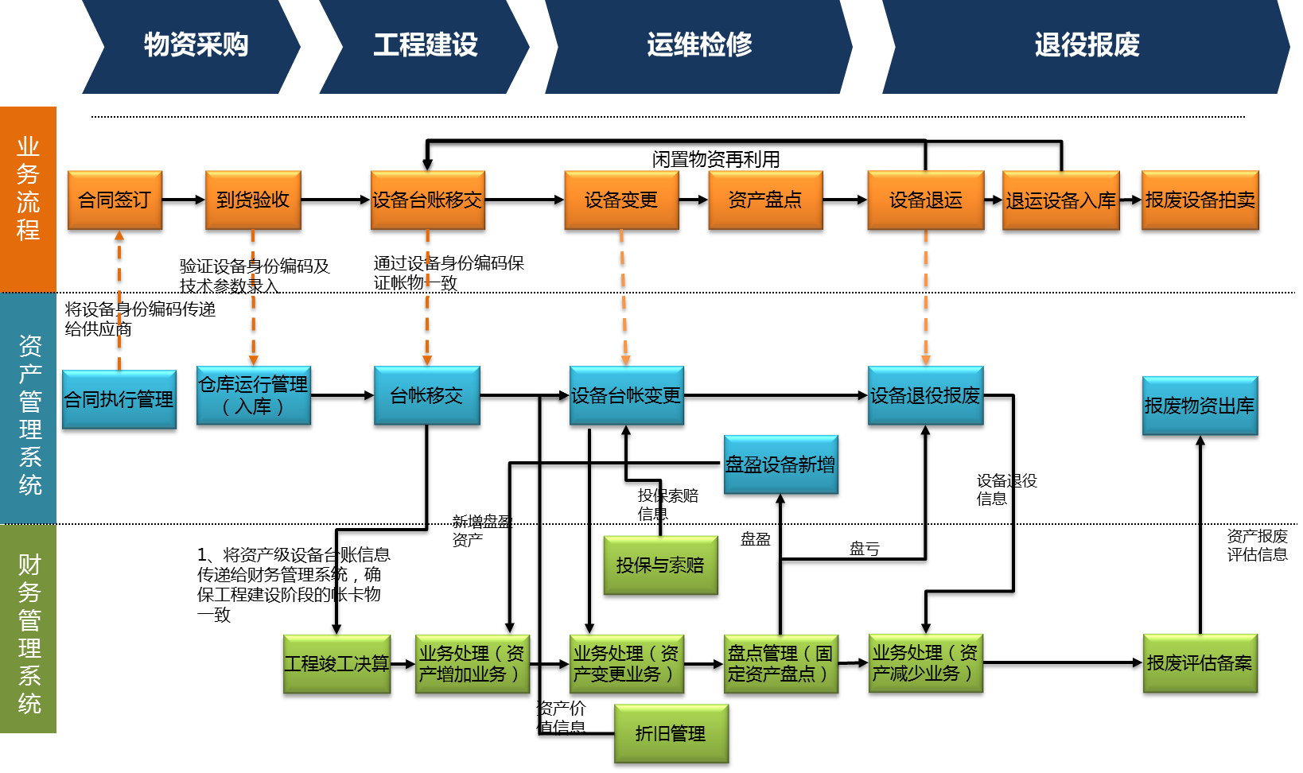

账卡物一致的信息来源包括于资产全生命周期管理各阶段多种业务的工作执行，具体涵盖业务如下表所示：

| **全生命周期不同阶段** | **台账信息** | | **数据输出业务** | | | | | |
| --- | --- | --- | --- | --- | --- | --- | --- | --- |
| **信息** | | **一级业务** | **二级业务** | **业务事项** | **业务流程** | **流程环节** | **是否修改** |
| 工程建设 | 基本信息 | 设备身份信息 | 设备资产管理 | 设备资产台账管理 | 设备台账及图纸资料管理 | 新建、扩建、改建工程设备台账移交流程 | 设备台账启用（70） | 流程和表单不需修改 |
| 运维检修 | 设备身份信息 | 设备资产管理 | 设备资产台账管理 | 设备台账及图纸资料管理 | 设备台账变更流程 | 启用（60） | 流程和表单不需修改 |
| 工程建设 | 位置信息 | 设备资产管理 | 设备资产台账管理 | 设备台账及图纸资料管理 | 新建、扩建、改建工程设备台账移交流程 | 设备台账启用（70）） | 流程和表单不需修改 |
| 运维检修 | 位置信息 | 设备资产管理 | 设备资产台账管理 | 设备台账及图纸资料管理 | 设备台账变更流程 | 启用（60） | 流程和表单不需修改 |
| 工程建设 | 工程项目信息 | 设备资产管理 | 设备资产台账管理 | 设备台账及图纸资料管理 | 新建、扩建、改建工程设备台账移交流程 | 设备台账启用（70） | 流程和表单不需修改 |
| 运维检修 | 运维机构信息 | 设备资产管理 | 设备资产台账管理 | 设备台账及图纸资料管理 | 设备台账变更流程 | 启用（60） | 流程和表单不需修改 |
| 工程建设 | 技术参数 | 铭牌参数 | 设备资产管理 | 设备资产台账管理 | 设备台账及图纸资料管理 | 新建、扩建、改建工程设备台账移交流程 | 设备台账启用（70） | 流程和表单不需修改 |
| 运维检修 | 铭牌参数 | 设备资产管理 | 设备资产台账管理 | 设备台账及图纸资料管理 | 设备台账变更流程 | 启用（60） | 流程和表单不需修改 |
| 工程建设 | 环境设防等级 | 设备资产管理 | 设备资产台账管理 | 设备台账及图纸资料管理 | 新建、扩建、改建工程设备台账移交流程 | 设备台账启用（70） | 流程不需修改，表单需修改 |
| 运维检修 | 环境设防等级 | 设备资产管理 | 设备资产台账管理 | 设备台账及图纸资料管理 | 设备台账变更流程 | 启用（60） | 流程不需修改，表单需修改 |
| 运维检修 | 运维资料 | 二次定值 | 二次系统管理 | 策略管理 | 整定管理 | 继电保护装置整定计算流程 | 接收正式定值单（260） | 流程不需修改，表单需修改 |
| 各阶段 | 图档记录 | 涉及各项与设备有关的图档资料的业务 | 涉及各项与设备有关的图档资料的业务 | 涉及各项与设备有关的图档资料的业务 | 涉及各项与设备有关的图档资料的业务 | 涉及各项与设备有关的图档资料的业务 | 涉及全生命周期的所有图档，因此有专门方案解决。 |
| 运维检修 | 维护检修记录 | 设备维修管理 | 维护试验检修管理 | 维护计划管理 | 设备检修流程 | 完成检修工单（90） | 否 |
| 运维检修 | 异常记录 | 运行管理 | 值班和巡检管理 | 运行值班管理 | 无 | 无 | 流程不需修改，表单需修改 |
| 运维检修 | 跳闸记录 | 运行管理 | 值班和巡检管理 | 跳闸管理 | 跳闸管理流程 | 跳闸信息登记（20） | 流程不需修改，表单需修改 |
| 运维检修 | 用户信息 | 营业管理 | 业扩管理 | 客户用电接入 | 高压新装、增减容 | 业扩归档（170） | 是 |
| 运维检修 | 设备变动 | 设备资产管理 | 设备资产台账管理 | 设备变更 | 设备台账变更管理 | 启用（60） | 否 |
| 运维检修 | 退役记录 | 设备资产管理 | 设备资产台退役报废管理 | 设备退役管理 | 设备退役技术鉴定流程 | 启用（60） | 流程不需修改，表单需修改 |
| 运维检修 | 测试报告 | 设备维护检修管理 | 维护检修管理 | 设备预试定检管理 | 设备预试定检流程 | 审核合格120 | 流程不需修改，表单需修改 |
| 运维检修 | 大修技改 | 设备修理项目信息 | 生产项目管理 | 生产项目管理 | 生产项目实施管理 | 竣工验收 | 项目结算（80） | 流程不需修改，表单需修改 |
| 工程建设 | 设备技改项目信息 | 设备资产管理 | 设备资产台账管理 | 设备台账及图纸资料管理 | 新建、扩建、改建工程设备台账移交流程 | 设备台账启用（70） | 是流程不需修改，表单需修改 |
| 工程建设 | 缺陷记录 | 安装调试阶段的基建缺陷记录 | 设备资产管理 | 设备资产台账管理 | 设备台账及图纸资料管理 | 新建、扩建、改建工程设备台账移交流程 | 设备台账启用（70） | 流程不需修改，表单需修改 |
| 物资采购 | 制造阶段的物资缺陷记录 | 设备资产管理 | 设备资产台账管理 | 设备台账及图纸资料管理 | 新建、扩建、改建工程设备台账移交流程 | 设备台账启用（70） | 流程不需修改，表单需修改 |
| 物资采购 | 制造阶段的物资缺陷记录 | 设备资产管理 | 设备资产台账管理 | 设备台账及图纸资料管理 | 新建、扩建、改建工程设备台账移交流程 | 设备台账启用（70） | 流程不需修改，表单需修改 |
| 运维检修 | 生产运行阶段的运行缺陷记录 | 设备维修管理 | 缺陷管理 | 缺陷管理 | 设备缺陷管理流程 | 闭环归档180 | 否 |
| 运维检修 | 绩效评价 | 状态评价 | 设备维修管理 | 设备资产状态评估管理 | 设备状态评价及风险评估 | 设备状态评价流程 | 发布评价报告130 | 否 |
| 运维检修 | 事故事件 | 安全监察管理 | 事故事件管理 | 事故事件调查管理 | 事故事件调查流程 | 归档（740） | 流程不需修改，表单需修改 |
| 运维检修 | 评价指标 | 设备资产管理 | 生产指标及可靠性管理 | 安全生产指标管理 | 可靠性指标统计分析上报流程/安全生产指标统计分析上报流程 | 指标发布和报送120 | 流程不需修改，表单需修改 |
| 工程建设 | 价值信息 | 资产属性 | 工程财务管理 | 基建工程财务管理 | 基建工程竣工决算 | 电网建设项目工程竣工决算流程（35kV及以上电压等级） | 调整暂估入账价值及卡片信息（150） | 流程和表单不需修改 |
| 工程建设 | 资产价值 |
| 工程建设 | 规划设计成本 |
| 工程建设 | 设备购置成本 |
| 工程建设 | 工程建设成本 |
| 工程建设 | 资产属性 | 工程财务管理 | 基建工程财务管理 | 基建工程竣工决算 | 电网建设项目工程竣工决算流程（20kV及以下电压等级） | 调整暂估入账价值及卡片信息（120） | 流程和表单不需修改 |
| 工程建设 | **资产价值** |
| 工程建设 | 规划设计成本 |
| 工程建设 | 设备购置成本 |
| 工程建设 | 工程建设成本 |
| 工程建设 | 资产属性 | 工程财务管理 | 非基建工程财务管理 | 非基建工程项目决算流程 | 技改项目竣工决算流程 | 审核修理类项目决算表及技改类项目决算表（110） | 流程和表单不需修改 |
| 工程建设 | 资产价值 |
| 工程建设 | 规划设计成本 |
| 工程建设 | 设备购置成本 |
| 工程建设 | 工程建设成本 |
| 运维检修 | 折旧成本 | 资产管理 | 资产价值管理 | 固定资产折旧及无形资产摊销 | 无 | 无 |  |
| 运维检修 | 运维成本 | 设备维修管理 | 维护试验检修管理 | 预试定检管理 | 设备预试定检流程 | 费用核算（100） |  |
| 运维检修 | 维护检修管理 | 设备检修流程 | 完成检修工单（90） |  |
| 运维检修 | 预试定检管理 | 设备预试定检流程 | 费用核算（100） |  |
| 运维检修 | 维护检修管理 | 设备检修流程 | 完成检修工单（90） |  |
| 运维检修 | 缺陷管理 | 缺陷管理 | 缺陷管理流程 | 缺陷结果审核（170） |  |
| 运维检修 | 工程财务管理 | 非基建工程财务管理 | 非基建工程项目成本归集 | 技改修理类项目成本归集流程 | 提交技改修理类项目成本费用资料（10） |  |
| 退役报废 | 退运成本 | 资产管理 | 资产卡片登记与变更 | 资产卡片登记与变更 | 资产卡片变更流程 | 更新资产卡片（70） |  |

###### 业务交互

| **交互内容** | **输出** | | | | | | **输入** | | | | | | **交互信息** | **是否IT实现** |
| --- | --- | --- | --- | --- | --- | --- | --- | --- | --- | --- | --- | --- | --- | --- |
| **业务域** | **一级业务** | **二级业务** | **业务事项** | **业务流程** | **流程节点** | **业务域** | **一级业务** | **二级业务** | **业务事项** | **业务流程** | **流程节点** |
| 通过电子化移交传输设备基本信息和技术参数 | 规划建设 | 基建项目管理 | 验收投产及移交管理 | 移交管理 | 基建工程移交流程 | 验收移交的资料（80） | 安全生产 | 设备资产管理 | 设备资产台账管理 | 设备台账及图纸资料管理 | 新建、扩建、改建工程设备台账移交流程 | 组织设备台账审查（50） | 设备电子化移交信息 | 是 |
| 公司本部、分子公司、地市级供电企业系统运行部定值计算人员将正式的定值单通过网络下发，并通知接收单位有关人员及时接收 | 安全生产 | 二次系统管理 | 策略管理 | 整定管理 | 继电保护装置整定计算流程 | 下发正式定值单并通知接收单位（250） | 安全生产 | 二次系统管理 | 策略管理 | 整定管理 | 继电保护装置整定计算流程 | 接收正式定值单（260） | 定值单 | 是 |
| 通过接口将《电力安全（设备）事故（事件）填报表》中的字段信息传回设备台账 | 安全生产 | 安全监察管理 | 事故事件管理 | 事故事件调查管理 | 事故事件调查流程 | 接收、发布并录入事故事件信息（30、170、370、580） | 安全生产 | 设备资产管理 | 设备资产台账管理 | 设备台账变更 | 设备台账变更流程 | 启用（60） | 系统自动完成数据更新 | 是 |
| 业扩工程完成计量装置装拆，装表人员将户表信息录入系统后，工作单流转时系统自动发送户表信息至营配信息集成平台。 | 市场营销 | 营业管理 | 业扩管理 | 大客户业扩管理 | 大客户新装、增容 | 装拆表子流程（120） | 安全生产 | 设备资产管理 | 设备资产台账管理 | 设备台账变更 | 设备台账变更流程 | 启用（60） | 系统自动完成数据更新 | 是 |
| 系统保持设备价值变动和实物变更的一致 | 财务管理 | 资产管理 | 资产台账管理 | 资产卡片登记与变更 | 资产卡片变更流程 | 变更卡片信息（100） | 安全生产 | 设备资产管理 | 设备资产台账管理 | 设备台账变更 | 设备台账变更流程 | 启用（60） | 变更记录 | 是 |
| 电子化移交完成后，根据《设备全生命周期文档与台账管理办法》财务部门应确保资产价值数据准确 | 财务管理 | 工程财务管理 | 基建工程财务管理 | 基建工程竣工决算 | 电网建设项目工程竣工决算流程（35kV及以上电压等级） | 调整暂估入账价值及卡片信息（150） | 安全生产 | 设备资产管理 | 设备资产台账管理 | 设备台账变更 | 设备台账变更流程 | 启用（60） | 系统自动完成数据更新 | 是 |
| 电子化移交完成后，根据《设备全生命周期文档与台账管理办法》财务部门应确保资产价值数据准确 | 财务管理 | 工程财务管理 | 基建工程财务管理 | 基建工程竣工决算 | 电网建设项目工程竣工决算流程（20kV及以下电压等级） | 调整暂估入账价值及卡片信息（120） | 安全生产 | 设备资产管理 | 设备资产台账管理 | 设备台账变更 | 设备台账变更流程 | 启用（60） | 系统自动完成数据更新 | 是 |
| 电子化移交完成后，根据《设备全生命周期文档与台账管理办法》财务部门应确保资产价值数据准确 | 财务管理 | 工程财务管理 | 非基建工程财务管理 | 非基建工程项目决算流程 | 技改项目竣工决算流程 | 审核修理类项目决算表及技改类项目决算表（110） | 安全生产 | 设备资产管理 | 设备资产台账管理 | 设备台账变更 | 设备台账变更流程 | 启用（60） | 系统自动完成数据更新 | 是 |
| 财务系统每月对设备价值自动进行计提折旧，并通过借口将折旧信息传递至设备台账 | 财务管理 | 资产管理 | 资产价值管理 | 固定资产折旧及无形资产摊销 | 无 |  | 安全生产 | 设备资产管理 | 设备资产台账管理 | 设备台账变更 | 设备台账变更流程 | 启用（60） | 系统自动完成数据更新 | 是 |
| 完成保费支付后，依据保单、发票作相应的账务处理，计入生产成本保险费，并将成本归集到对应设备 | 财务管理 | 资产管理 | 资产价值管理 | 资产投保与索赔 | 固定资产投保 | 会计凭证制作与审核流程 | 安全生产 | 设备资产管理 | 设备资产台账管理 | 设备台账变更 | 设备台账变更流程 | 启用（60） | 系统自动完成数据更新 | 是 |
| 根据索赔资料，找到报损资产对应卡片进行变更 | 财务管理 | 资产管理 | 资产价值管理 | 资产投保与索赔 | 保险索赔 | 资产卡片变更 | 安全生产 | 设备资产管理 | 设备资产台账管理 | 设备台账变更 | 设备台账变更流程 | 启用（60） | 系统自动完成数据更新 | 是 |

###### 系统功能分布

账卡物一致相关的系统功能如下表所示:

| **应用系统** | **一级应用模块** | **二级应用模块** | **应用功能** | **是否修改** |
| --- | --- | --- | --- | --- |
| 安全生产模块 | 可靠性管理 | 可靠性管理 | 可靠性管理 | 是 |
| 设备台账管理 | 设备台账管理 | 设备台账移交 | 是 |
| 二次管理 | 定值执行管理 | 定值执行 | 是 |
| 设备维护检修管理 | 缺陷管理 | 缺陷单管理 | 否 |
| 生产运行管理 | 班组日志管理 | 日志记录 | 是 |
| 设备维护检修管理 | 故障抢修管理 | 故障抢修管理 | 是 |
| 生产运行管理 | 设备资产状态评估管理 | 状态评估及风险评估管理 | 否 |
| 安全监察管理 | 事故事件管理 | 事故事件管理 | 是 |
| 设备台账管理 | 设备台账变更 | 设备台账变更业务管理 | 是 |
| 投资计划模块 | 生产修理项目 | 项目前期管理 | 可研报告编制 | 是 |
| 基建模块 | 质量管理 | 缺陷管理 | 缺陷管理（在建阶段） | 是 |
| 缺陷管理（运行阶段） | 是 |
| 物资模块 | 合约与品控管理 | 品控执行管理 | 监造过程见证 | 是 |
| 财务管理系统 | 资产管理 | 卡片管理 | 卡片管理 | 是 |
| 折旧管理 | 折旧管理 | 是 |
| 工程财务管理 | 工程竣工决算 | 各类项目竣工决算 | 是 |
| 营配信息集成 | 配网资产、客户全生命周期管理 |  | 审核电子化移交资料(业主) | 是 |

#### 资产全生命周期缺陷管理

##### 综述

###### 业务说明

为了进一步提高电网运行的安全稳定，需要对资产设备的缺陷进行全生命周期的跟踪处理，现有资产设备在采购、建设和运行期间的缺陷记录缺乏连贯性，设备台账信息与设备采购、建设时期的缺陷记录不符的情况多有发生。

为解决此问题，设备部制定《设备缺陷管理办法》，以资产全生命周期的5个主要阶段为维度，详细划分了不同部门的工作和职责，明确了设备不同缺陷信息的来源和业务环节，为确保全生命周期缺陷管理的连贯性提供了制度保障。

由于相关业务涉及设备部、基建部和物资部等多个部门，涵盖资产全生命周期的各个阶段，因此针对不同部门的业务边界划分、集成关系等常见问题，特制定本解决方案，覆盖电网公司缺陷管理的相关功能点、集成关系，定义系统内各个业务功能、以及与资产管理系统与其他系统的集成关系。

###### 适用范围

设备范围：一次设备、二次设备（继电保护、自动化、通信及安自装置）、电能计量设备以及相应的附属设施等设备。

组织范围：适用于电网公司和所属发电、输电、供电企业。

###### 术语定义

设备缺陷：是指生产设备在制造运输、施工安装、运行维护等阶段发生的设备质量异常现象，包括不符合国家法律法规、国家（行业）强制性条文、违反企业标准或“反措”要求、不符合设计或技术协议要求、未达到预期的观感或使用功能、威胁人身安全、设备安全及电网安全的情况。设备缺陷按照严重程度分为紧急缺陷、重大缺陷、一般缺陷和其他缺陷。

紧急缺陷：生产设备施工安装阶段中发生的，不符合设计标准，未达到施工工艺质量要求，不满足验收标准，对设备施工安全、质量、进度造成严重影响，需立即进行处理的设备缺陷。生产设备运行维护阶段中发生的，不满足运行维护标准，随时可能导致设备故障，对人身安全、电网安全、设备安全、经济运行造成严重影响，需立即进行处理的设备缺陷。

重大缺陷：生产设备制造运输过程中发生的，因产品设计、材质不满足技术规范要求，出厂试验不合格，运输过程造成设备受损，对设备质量、供货进度造成重大影响的设备缺陷。包括人身安全或会引起严重后果的项目（A类）、严重安全隐患或长期运行会造成严重经济损失的项目（B类）。生产设备施工安装阶段中发生的，不符合设计标准，未达到施工工艺质量要求，不满足验收标准，对设备施工安全、质量、进度造成重大影响的设备缺陷。生产设备运行维护阶段中发生的，不满足运行维护标准，对人身安全、电网安全、设备安全、经济运行造成重大影响，设备在短时内还能坚持运行，但需尽快进行处理的设备缺陷。

一般缺陷：生产设备制造运输过程中发生的，因产品设计、材质不满足技术规范要求，运输过程造成设备轻微受损，基本不对设备正常使用、主要功能及供货造成影响，可现场进行处理的设备缺陷。该现象包括外观或轻微故障、或符合国家设备监理（监造）和检测标准，但不符合XXX电网招标技术规范的项目（C类）。生产设备施工安装阶段中发生的，未达到施工工艺质量要求，基本不对设备使用安全、主要功能及工期造成影响，可现场进行处理的设备缺陷。生产设备运行维护阶段中发生的，基本不对设备安全、经济运行造成影响的设备缺陷。

其他缺陷：生产设备在运行维护阶段中发生的，暂不影响人身安全、电网安全、设备安全，可暂不采取处理措施，但需要跟踪关注的设备缺陷。

批次缺陷：经确认由设计/材质/工艺等共性因素导致的设备缺陷。

缺陷降级：是指紧急缺陷或重大缺陷经过临时处理（包括通过调整缺陷设备的运行方式），使其严重程度降低，但仍未能彻底消除的情况。

缺陷标准库：是指对缺陷部位、缺陷类型、缺陷表象、严重等级、缺陷原因、缺陷发现来源、缺陷处理措施等信息进行规范性描述的标准知识库。

设备运维单位：是指公司所属负责设备使用和管理的单位，包括总调、省调、地市局、县级供电企业、发电厂等。

业主项目部：是公司新建、改扩建、大修项目管理的基层管理机构。。

###### 方案设计原则

承接性：信息化解决方案需承接前期业务成果及企业架构要求。因此在参照《设备缺陷管理办法》的同时，梳理了对应的《电子化移交业务解决方案》、《账卡物一致业务解决方案》等，并在信息化解决方案制定中有效承接前期业务成果，同时遵循了企业顶层设计成果，系统建设范围清晰、功能明确。

协同性：缺陷相关的问题贯穿资产全生命周期管理全过程，涉及资产管理所有模块，在制定信息化解决方案时，需要站在资产全生命周期管理的角度，按照横向协同的要求进行系统设计，通过系统功能完善及集成优化，实现全生命周期缺陷管理。

先进性：按照公司战略发展的要求，吸收国内外先进的管理理论和经验，充分借鉴PAS55等国际先进资产管理体系，应用公司的创先成果，保持解决方案的先进性。

整体性：结合公司系统实际情况，按照业务流程、系统功能、用例等不同层次编制统一的解决方案。针对同一业务，在管理内容、要求等完全一致的情况下采用统一的内容类型编制。

简洁性：在制定信息化解决方案时将充分考虑用户的实际使用情况，在确保信息一致的前提下，尽量使业务解决流程和配套的缺陷管理的各环节连贯、功能简洁。

##### 解决方案

###### 对应业务流程

缺陷信息来源包括于资产全生命周期管理各阶段多种业务的工作执行，具体涵盖业务如下表所示：



| **资产全生命周期管理过程** | **一级业务** | **二级业务** | **业务事项** | **业务流程** | **对应环节** | **表单名称** | **流程表单是否需要修改** |
| --- | --- | --- | --- | --- | --- | --- | --- |
| 工程建设 | 基建质量管理 | 质量管理 | 缺陷管理 | 质量缺陷管理流程 | 移交《工程质量缺陷处理单》 | 工程质量缺陷处理单 | 表单需调整 |
| 设备资产管理 | 设备资产台账管理 | 设备台账及图纸资料管理 | 设备台账移交流程 | 录入设备台账层级结构 | 电子化移交单 | 否 |
| 提供设备基本信息、技术参数、图档等 | 电子化移交单 | 表单需要调整 |
| 录入、完善设备台账信息 | 电子化移交单 | 表单需要调整 |
| 验收非价值部分 | 电子化移交单 | 表单需要调整 |
| 物资采购与供应 | 合约与品控管理 | 品控执行管理 | 缺陷处理 | 一级物资重大缺陷处理流程 | 确认物资消缺信息 | 缺陷处理传递单 | 表单需要调整 |
| 一级物资一般缺陷及二级物资缺陷处理流程 | 物资缺陷信息编码备案 | 缺陷处理传递单 | 表单需要调整 |
| 运维检修 | 设备维修管理 | 缺陷管理 | 缺陷管理 | 设备缺陷管理流程 | 闭环归档 | 缺陷填报单 | 不需要修改 |

###### 跨部门业务交互

| **输出** | | | | | | **交互信息** | **输入** | | | | | | **是否IT实现** |
| --- | --- | --- | --- | --- | --- | --- | --- | --- | --- | --- | --- | --- | --- |
| **业务域** | **一级业务** | **二级业务** | **业务事项** | **流程** | **流程节点** | **业务域** | **一级业务** | **二级业务** | **业务事项** | **流程** | **流程节点** |
| 物资管理 | 合约与品控管理 | 品控执行管理 | 缺陷处理 | 一级物资重大缺陷处理流程 | 确认物资消缺信息 | 物资缺陷 | 安全生产 | 设备资产管理 | 设备资产台账管理 | 设备台账及图纸资料管理 | 设备台账移交流程 | 录入、完善设备台账信息 | 是 |
| 物资管理 | 合约与品控管理 | 品控执行管理 | 缺陷处理 | 一级物资一般缺陷及二级物资缺陷处理流程 | 物资缺陷信息编码备案 | 物资缺陷 | 安全生产 | 设备资产管理 | 设备资产台账管理 | 设备台账及图纸资料管理 | 设备台账移交流程 | 录入、完善设备台账信息 | 是 |
| 规划建设 | 基建质量管理 | 质量管理 | 缺陷管理 | 质量缺陷管理流程 | 移交《工程质量缺陷处理单》 | 工程质量缺陷处理单 | 安全生产 | 设备资产管理 | 设备资产台账管理 | 设备台账及图纸资料管理 | 设备台账移交流程 | 录入、完善设备台账信息 | 是 |

###### 系统功能分布



全生命周期缺陷管理相关的系统功能如下表所示:

| **应用系统** | **一级应用模块** | **二级应用模块** | **应用功能** | **是否修改** |
| --- | --- | --- | --- | --- |
| 安全生产模块 | 设备维护检修管理 | 缺陷管理 | 缺陷降级管理 | 否 |
| 设备维护检修管理 | 缺陷管理 | 缺陷标准库管理 | 否 |
| 设备维护检修管理 | 缺陷管理 | 批次缺陷管理 | 否 |
| 设备台账管理 | 设备台账移交 | 设备台账移交 | 是 |
| 设备维护检修管理 | 缺陷管理 | 统计报表管理 | 是 |
| 设备维护检修管理 | 缺陷管理 | 缺陷单管理 | 否 |
| 基建模块 | 质量管理 | 缺陷管理 | 缺陷管理（在建阶段） | 是 |
| 物资模块 | 合约与品控管理 | 品控执行管理 | 监造过程见证 | 是 |
| 项目模块 | 生产项目管理 | 生产技改项目 | 验收管理功能 | 是 |

###### 跨系统功能交互

资产管理系统中跨模块功能交互

|  |  |  |  |  |  |  |  |  |
| --- | --- | --- | --- | --- | --- | --- | --- | --- |
| **输出** | | | | **引用内容** | **输入** | | | |
| **系统** | **一级应用模块** | **二级应用模块** | **应用功能** | **系统** | **一级应用模块** | **二级应用模块** | **应用功能** |
| 基建模块 | 基建质量管理 | 缺陷管理 | 缺陷管理建设阶段 | 建设阶段缺陷 | 生产模块 | 设备资产管理 | 设备资产台账管理 | 台账移交 |
| 物资模块 | 品控管理 | 缺陷处理 | 缺陷处理 | 物资缺陷 | 生产模块 | 设备资产管理 | 设备资产台账管理 | 台账移交 |

#### 配电网格化巡视管理解决方案

##### 综述

###### 背景介绍

配电巡视是为了掌握线路及设备的运行状况，及时发现线路及设备缺陷和威胁线路及设备安全运行的隐患，查出故障点和故障类型，以便采取针对性措施，恢复其正常工作状态，并为线路设备检修提供依据。然而，现实巡视管理中存在着一些问题：

1、巡视效率较低，巡视计划安排不精准。以10kV线路作为巡视的基本路线，存在范围广、设备分散的情况，巡视路径较长导致效率低下。并且，巡视线路的方式工作安排比较粗放，无法对局域性的重要设备进行重点巡视。

2、巡视管理力度不足。巡视工作的安排主要依靠人工经验进行分配，缺乏数据分析支撑，对于班组人员一天能够完成的巡视工作量也无法掌握，从而容易导致工作分配不均，任务安排不合理的管理问题。

3、传统的巡视方式检查力度不足，无法快速发现影响运行安全的隐患和缺陷。无差别的巡视方式千篇一律，容易造成部分线路设备“过巡”情况，浪费人力物力，同时又无法快速发现危险点、特殊区域、易被外力破坏区域等存在问题。

###### 需求分析

利用网格化的管理思路能够提升巡视的精细化管理能力。配电网格是指按照地理位置、网架现状、负荷分布和上级电源等实际情况，将复杂的配电网划分成若干地理上和电气上均相对独立的供电网格。

网格化管理就是要“大而化小，小而治之”，将网格作为配电管理最小单元。通过网格化供电的形式，清晰的掌握网格内的设备运行情况，管理责任到人，从而实现准确定位配网问题、提升配网建设改造和运营管理的有效性。

构建配电网格化巡视管理系统，实现网格基础管理、网格化巡视、网格监控和网格统计分析，提升巡视效率、加强巡视管理力度以及实现差异化巡视能力。

###### 总体思路

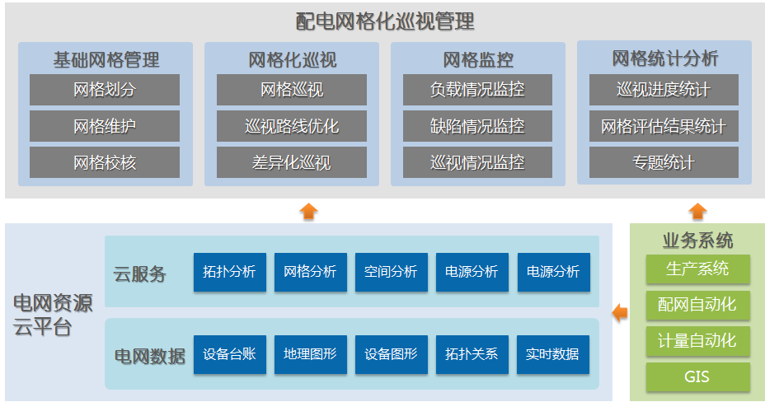

系统架构图

基于电网资源云平台构建配电网格化巡视管理系统，从而划分配电网格管理单元，实现网格化巡视、网格监视以及基于网格的统计分析功能。

**基础网格管理：**利用电网资源云平台，基于行政区域、街道等地理因素，以及网架结构、负荷分布等供电情况，以图形化方式划分配电管理网格。网格覆盖配电设备、关联业务管理、责任到人，形成最小管理单元。在网格基础上实施配网巡视业务，提升精益化管理能力。

**网格化巡视：**在网格化基础之上，精细化管理巡视任务，优化巡视路线。同时，对网格内设备重要度进行评估，从而针对不同等级的配网设备采取不同的巡视策略。

**网格监控：**利用可视化手段，实时反映基于网格的巡视结果，监视巡视进度、缺陷处理情况以及负载情况。一旦发生异常情况及时预警，提升应急管理水平，保障供电稳定性、可靠性。

**网格统计分析：**通过统计分析，宏观把控总体巡视进度、对网格划分合理度评估、统计缺陷、黑点、外力破坏的分布情况，深入挖掘巡视管理过程中所涉及到的方方面面，全面统筹合理分配网格管理任务，从而提升巡视管理能力。

##### 解决方案

###### 配电网格划分

网格绘制

基于地图背景，根据行政区域、街道、网架结构及负荷分布情况划分配电网格，绘制任意不规则多边形，可以自由移动、编辑和删除多边形。网格是独立单元，网格之间不存在下相交的区域。



网格基础数据维护

网格绘制完成后，需要录入网格基础数据，包括网格编码、所属区局、所属街道、网格分类、网格特性等信息。网格编码作为唯一标识，是与各业务数据进行关联的重要属性，需要兼顾可读性，如以区局、街道办、分类等相关的字母或数字来标注。

同时，根据实际供电关系关联网格供电线路，形成独立的供电单元。

网格内设备识别

基于网格绘制的边界，根据配网线路及设备的地理位置，系统通过地理空间计算自动识别网格内的设备分布，以不同的设备类别归集展现。

在设备自动识别的成果之上，结合实际的网架结构和供电关系，通过人工手段重新定义和划分归属于该网格管理的设备，从而达到精细化管理的要求。

利用自动识别可以减轻大量校对的工作，利用人工识别可以精确的定位网格管理范围，让巡视工作安排更有针对性，同时也为后续的高级功能提供基础数据支撑。

###### 网格化巡视

网格巡视

利用网格管理单元，开展配电巡视工作主要目的是建立常态的电力隐患发现机制和查处机制，实现“最大限度地把隐患消灭在发生之前，最大限度地减少故障发生率”的目标。

网格化巡视中，除了日常巡视工作以外，巡检人员一旦发现重大安全隐患将立即上报现场情况，隔离危险点，从而提升电力可靠性和电网管理水平。

网格内的巡视工作进展情况会即时反应到系统中，方便相关人员及时跟踪进度，合理安排相关工作。

巡视工作是以工作网格为单位进行的，从而保证巡视工作高效开展。基于网格的管理保证了电网巡视工作的开展不重不漏，保证了巡视资源有效利用。



巡视路线优化

中压配电网的设备繁多，若巡视线路选取不合理，将导致人力、物力的浪费。合理的巡视路线选取不仅能提高工作效率，还能节省很多资源。巡视路线的选取需要考虑配电设备的位置、巡视所需时间等要素。

通过网格圈定线路及设备作为巡视的对象，利用空间计算最短路径、并结合巡视所需时间制定最佳巡视路线，提升巡视效率。

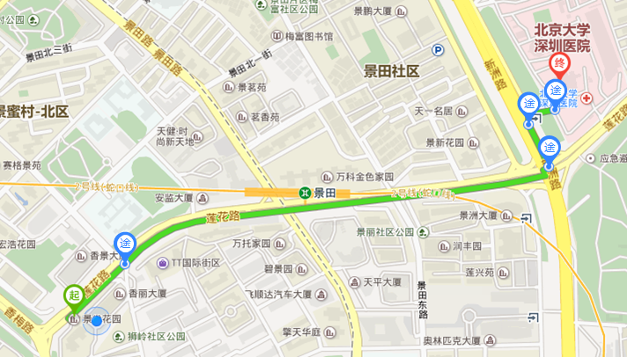

差异化巡视

网格内的设备存在重要度差异，安排巡视周期也会有所不同。通过对网格设备重要度评估，划分关键、重要、一般等不同等级的设备，针对不同等级设备实施差异化运维巡视，制定合理的巡视计划。

#### IT资产管理技术方案

##### 综述

随着XXX电网公司信息化建设工作的不断深入及推进，公司信息化已经融入到企业生产经营的各个环节，与此对应发生的是企业内IT资产数量在急剧增加，IT资产的重要性日益增强，IT资产已经作为企业资产的重要组成部分。在此背景之下，如何在遵循公司资产管理相关要求的同时实现对IT资产的全生命周期管理就成为企业信息化建设过程中一个亟待解决的重要课题。

按照现代企业管理和内部控制要求，打破部门界限和信息壁垒，实现资产实物管理和价值管理的高度统一，实现对资产的规划设计、设备采购、工程建设、生产运营、退役报废等全生命周期综合管理，是公司资产全生命周期管理的基本要求。为此，公司建设了资产管理系统（包括投资计划子系统、项目子系统、物资子系统、生产子系统），并实现了主网资产的全生命周期管理，但是IT资产的管理还没有纳入公司资产管理体系。同时，为健全IT资产全生命周期管理体系，公司已经开展了IT资产全生命周期管理技术咨询工作，并已经基于安全生产管理子系统设备台账管理模块进行IT设备台账的设计及开发工作，为全面承接IT全生命周期管理技术咨询成果，充分利用资产管理系统建设成果，实现IT资产全生命周期管理的信息化落地，需要开展资产管理系统改造工作。

##### 解决方案

###### 业务流程范围

IT资产全生命周期管理涉及规划设计、物资采购、工程建设、运维检修、退役报废五个阶段，主体思路和《XXX电网公司资产管理系统业务模型说明书》保持一致，本文档只体现IT资产与主网不同之处，下表主要描述IT资产管理相关的业务流程：

| 业务事项 | 流程编码 | 业务流程名称 | 流程定义 |
| --- | --- | --- | --- |
| IT硬件资产管理 | F-IM01-0001 | IT硬件资产采购流程 | IT硬件资产采购流程 |
| F-IM01-0002 | IT硬件资产验收流程 | IT硬件资产验收流程 |
| F-IM01-0003 | IT硬件资产登记 | IT硬件资产登记 |
| F-IM01-0004 | IT硬件资产分配与维护 | IT硬件资产分配与维护 |
| F-IM01-0005 | IT硬件资产退运流程 | IT硬件资产的退运由信息运维部门或各单位发起并统一审核后由信息运维部门或各单位负责执行，退运后的IT硬件资产，统一纳入待分配IT硬件资产库进行管理。 |
| F-IM01-0006 | IT硬件资产报废流程 | 如果退运后的IT硬件资产达到《中国XXX电网有限责任公司固定资产管理办法》中所规定的报废条件，则由信息管理部门根据资产报废的管理权限，会同财务部门审核通过后，由信息运维部门遵照《中国XXX电网有限责任公司资产处置管理细则》的相关要求执行IT硬件资产的报废操作。 |
| IT软件资产管理 | F-IM02-0001 | IT软件资产采购流程 | IT软件资产采购流程 |
| F-IM02-0002 | IT软件资产验收流程 | IT软件资产验收流程 |
| F-IM02-0003 | IT软件资产登记 | IT软件资产登记 |
| F-IM02-0004 | IT软件资产分配与维护 | IT软件资产分配与维护 |
| F-IM02-0005 | IT软件资产退运流程 | IT软件资产的退运由信息运维部门或各单位发起,经审核退运后的IT软件资产，统一纳入待分配的IT软件资产库（含回收的License）进行管理。 |
| F-IM02-0006 | IT软件资产报废流程 | 如果退运后的IT软件资产达到《中国XXX电网有限责任公司无形资产管理办法》中所规定的报废条件，则由信息管理部门根据资产报废的管理权限，会同财务部门审核通过后，由信息运维部门遵照《中国XXX电网有限责任公司资产处置管理细则》的相关要求执行IT软件资产的报废操作。 |

###### 功能结构

投资计划管理功能结构图



投资计划管理功能列表

|  |  |  |  |
| --- | --- | --- | --- |
| 序号 | 功能项编码 | 功能项名称 | 说明 |
| 1 | M-PP05-001 | 计划启动管理 | 启动各专业条线年度投资计划  对应资产系统需求文档：投资计划管理系统需求规格说明书 |
| 2 | M-PP05-002 | 目标设定与分解 | 设定各专业条线年度投资目标金额  对应资产系统需求文档：投资计划管理系统需求规格说明书 |
| 3 | M-PP06-001 | 年度投资计划汇总审批 | 计划部汇总审批各建设单位、各专业条线年度投资计划  对应资产系统需求文档：投资计划管理系统需求规格说明书 |
| 4 | M-PP07-001 | 计划调整汇总审批 | 计划部汇总审批各建设单位、各专业条线计划调整  对应资产系统需求文档：投资计划管理系统需求规格说明书 |
| 5 | M-PP06-002 | 年度投资计划下达 | 计划部下达年度投资计划  对应资产系统需求文档：投资计划管理系统需求规格说明书 |
| 6 | M-PP07-002 | 计划调整下达 | 计划部下达计划调整  对应资产系统需求文档：投资计划管理系统需求规格说明书 |
| 7 | M-PP06-003 | 年度投资计划下达批次管理 | 计划部维护年度投资计划下达批次  对应资产系统需求文档：投资计划管理系统需求规格说明书 |
| 8 | M-PP07-003 | 计划调整下达批次管理 | 计划部维护计划调整下达批次  对应资产系统需求文档：投资计划管理系统需求规格说明书 |
| 9 | M-PP03-801 | 信息项目储备库 | 查看项目储备库项目  对应资产系统需求文档：投资计划管理系统需求规格说明书 |
| 10 | M-PP03-802 | 信息项目更新申请 | 业务部门填写并上报项目更新申请  对应资产系统需求文档：投资计划管理系统需求规格说明书 |
| 11 | M-PP03-803 | 信息项目更新审批 | 专业管理部门主管、领导审批项目信息项目更新  对应资产系统需求文档：投资计划管理系统需求规格说明书 |
| 12 | M-PP06-801 | 信息项目预安排申请 | 业务部门填写并上报项目预安排申请  对应资产系统需求文档：投资计划管理系统需求规格说明书 |
| 13 | M-PP06-802 | 信息项目预安排审批 | 专业管理部门主管、领导审批项目预安排申请  对应资产系统需求文档：投资计划管理系统需求规格说明书 |
| 14 | M-PP06-803 | 信息项目年度投资计划编制 | 业务部门编制并上报年度投资计划  对应资产系统需求文档：投资计划管理系统需求规格说明书 |
| 15 | M-PP06-804 | 信息项目年度投资计划审批 | 专业管理部门主管、领导审批年度投资计划  对应资产系统需求文档：投资计划管理系统需求规格说明书 |
| 16 | M-PP06-805 | 信息项目年度投资计划下达 | 专业管理部门下达计划调整  对应资产系统需求文档：投资计划管理系统需求规格说明书 |
| 17 | M-PP06-806 | 信息项目计划下达库 | 查看已下达计划项目  对应资产系统需求文档：投资计划管理系统需求规格说明书 |
| 18 | M-PP07-801 | 信息项目计划调整编制 | 业务部门编制并上报计划调整  对应资产系统需求文档：投资计划管理系统需求规格说明书 |
| 19 | M-PP07-802 | 信息项目计划调整审批 | 专业管理部门主管、领导审批计划调整  对应资产系统需求文档：投资计划管理系统需求规格说明书 |
| 20 | M-PP07-803 | 信息项目计划调整下达 | 专业管理部门下达计划调整  对应资产系统需求文档：投资计划管理系统需求规格说明书 |
| 21 | M-PP07-804 | 信息项目计划下达库 | 查看已下达计划项目  对应资产系统需求文档：投资计划管理系统需求规格说明书 |
| 22 | M-PP10-027 | 信息化项目（资本性）投资完成情况分析 | 根据所选投资计划年度，统计信息化项目的下达计划、当年累计投资完成、对应年度投资完成率、去年同期年度投资完成率，系统可以从单位、项目类别、建设性质等维度进行展示投资完成情况。  对应资产系统需求文档：投资计划管理系统需求规格说明书 |
| 23 | M-PP10-028 | 信息化项目（资本性）进度及投资完成分布情况 | 根据所选投资计划年度，系统可以从项目类别、项目性质、建设性质等维度分析信息化项目投资完成问题的投资完成率、里程碑进度完成区域分布情况。  对应资产系统需求文档：投资计划管理系统需求规格说明书 |
| 24 | M-PP10-029 | 信息化项目（资本性）资金完成情况分析 | 根据所选投资计划年度，统计信息化项目的下达计划、当年累计投资完成、资金到位、资金支付、对应年度资金到位率、去年同期年度资金到位率，系统可以单位、项目类别、建设性质等维度进行展示资金完成情况。  对应资产系统需求文档：投资计划管理系统需求规格说明书 |
| 25 | M-PP10-031 | 红绿灯预警 | 为加强投资计划过程管理，提高计划的准确性，对部分项目实施进度滞后的单位进行亮灯警示。系统可以按专业对投资完成率、资金完成率较低的单位建行预警，也可以对投资完成情况、资金完成情况进行倒数排名。  对应资产系统需求文档：投资计划管理系统需求规格说明书 |
| 26 | M-PP10-032 | 自定义监控图表 | 为了加强投资完成监控管理的灵活性，提供部分监控图表自定义功能  对应资产系统需求文档：投资计划管理系统需求规格说明书 |
| 27 | M-PP10-033 | 投资完成情况分析报告 | 计划部负责汇总、分析固定资产投资统计报表，形成投资完成分析报告，对外发布投资统计信息  对应资产系统需求文档：投资计划管理系统需求规格说明书 |
| 28 | M-PP10-034 | XXX电网投资统计报表 | 生成报表  对应资产系统需求文档：投资计划管理系统需求规格说明书 |
| 29 | M-PP10-035 | 分子公司投资统计报表 | 生成报表  对应资产系统需求文档：投资计划管理系统需求规格说明书 |

项目管理功能结构图



项目管理功能列表

|  |  |  |  |
| --- | --- | --- | --- |
| 序号 | 功能项编码 | 功能项名称 | 说明 |
| 1 | E-IM01-001 | 信息化项目组织 | 用于设置信息化项目的组织结构，包括指定项目经理、项目成员等。  对应资产系统需求文档：项目管理系统需求规格说明书-信息化项目管理分册 |
| 2 | E-IM01-002 | 信息化项目资料管理 | 用于汇总查看信息化项目建设过程的所有电子化文档。  对应资产系统需求文档：项目管理系统需求规格说明书-信息化项目管理分册 |
| 3 | E-IM01-003 | 信息化项目实施计划及进度 | 用于信息化项目进度管理，包括进度计划编制、进度填报、进度计划调整。  对应资产系统需求文档：项目管理系统需求规格说明书-信息化项目管理分册 |
| 4 | E-IM01-004 | 信息化项目概算编制 | 实现信息化项目概算编制功能，可通过造价工具、导入或人工编制的方式进行。  对应资产系统需求文档：项目管理系统需求规格说明书-信息化项目管理分册 |
| 5 | E-IM01-005 | 信息化项目采购管理 | 用于管理信息化项目服务采购和物资申购。  对应资产系统需求文档：项目管理系统需求规格说明书-信息化项目管理分册 |
| 6 | E-IM01-006 | 信息化项目服务合同 | 项目经理在系统中录入月度用款申请，报部门管理人员汇总审查。  对应资产系统需求文档：项目管理系统需求规格说明书-信息化项目管理分册 |
| 7 | E-IM01-007 | 信息化项目月度用款计划 | 实现信息化项目采购需求编制、审批等功能。  对应资产系统需求文档：项目管理系统需求规格说明书-信息化项目管理分册 |
| 8 | E-IM01-008 | 信息化项目付款申请 | 项目经理在系统中录入付款申请单，并上报到管理部门进行审核。  对应资产系统需求文档：项目管理系统需求规格说明书-信息化项目管理分册 |
| 9 | E-IM01-009 | 信息化项目变更 | 实现信息化项目变更管理。  对应资产系统需求文档：项目管理系统需求规格说明书-信息化项目管理分册 |
| 10 | E-IM01-010 | 信息化项目验收申请 | 实现信息化项目验收申请、验收结论。  对应资产系统需求文档：项目管理系统需求规格说明书-信息化项目管理分册 |
| 11 | E-IM01-011 | 信息化项目结算 | 满足结算条件的项目，在系统外做完结算后，在此模块进行结算，修改项目结算状态。  对应资产系统需求文档：项目管理系统需求规格说明书-信息化项目管理分册 |
| 12 | E-IM01-012 | 信息化项目后评价 | 实现信息化项目后评价管理。  对应资产系统需求文档：项目管理系统需求规格说明书-信息化项目管理分册 |
| 13 | E-IM01-013 | 信息化项目群管理 | 实现信息化项目群的汇总查看功能。  对应资产系统需求文档：项目管理系统需求规格说明书-信息化项目管理分册 |
| 14 | E-IM01-014 | 信息化项目综合管理 | 对专家库、工作启动、年度工作计划、项目周月报、供应商进行管理和维护。  对应资产系统需求文档：项目管理系统需求规格说明书-信息化项目管理分册 |
| 15 | E-IM01-015 | 信息化项目综合查询 | 实现信息化项目工作启动、项目周月报等。  对应资产系统需求文档：项目管理系统需求规格说明书-信息化项目管理分册 |
| 16 | E-IM01-016 | 信息化项目统计报表 | 对项目管理人员、项目经理等授权人员，提供多维度的数据统计报表。  对应资产系统需求文档：项目管理系统需求规格说明书-信息化项目管理分册 |
| 17 | E-IM01-017 | 信息化项目缺陷管理 |  |

物资管理功能结构图



物资管理功能列表

|  |  |  |  |
| --- | --- | --- | --- |
| 序号 | 功能项编码 | 功能项名称 | 说明 |
| 1 | M-MM01-001 | 采购目录管理 | 采购目录，是在品类库中根据采购策略选取而形成的一批次所需购买的内容文件。  对应资产系统需求文档：物资管理需求规格说明书-需求管理分册。 |
| 2 | M-MM01-002 | 需求计划管理 | 需求计划，是指需求部门根据项目需要或生产需要填报物资需求计划，并经逐级审核及平衡利库后，由物资部门汇总整合形成采购需求计划。  对应资产系统需求文档：物资管理需求规格说明书-需求管理分册。 |
| 3 | M-MM02-001 | 合同签订 | 中标（成交）通知书下达以后，在合同待办根据合同生成规则自动分组，合同管理员起草合同，按照合同管理办法规定的流程进行审批。合同审批完成后，合同专责负责合同打印装订，组织供应商签订合同，并在物资管理系统中将合同确认签约完成，发送给合同履约人员。  对应资产系统需求文档：物资管理需求规格说明书-合约管理分册。 |
| 4 | M-MM02-003 | 合同跟踪 | 合同跟踪是指物资采购合同签订以后，由合同履约人员按照合同及技术协议要求，编制履约要素表，确认交安日期，跟踪供应商供货进度，确认生产开始日期、排产条件、排产计划及入供应商成品库时间等关键信息，以确保物资按时供应、货款及时支付和质保期内服务落实。  对应资产系统需求文档：物资管理需求规格说明书-合约管理分册。 |
| 5 | M-MM02-003 | 合同支付 | 履约人员接收到供应商的到货发票或预付款、入卖方成品库款收据后，在物资管理系统中登记发票或收据的编号、金额、税额等信息；并与入库单、合同匹配一致后，完成发票登记的操作，接着根据物资采购合同、履行情况，提前一个月编制月度物资采购资金计划，并向财务提出付款申请计划.审核通过后建立付款申请单，上报财务部进行付款。付款类型包括预付款、入卖方成品库款、到货款和质保金。  对应资产系统需求文档：物资管理需求规格说明书-合约管理分册。 |
| 6 | M-MM02-004 | 项目物资结算 | 项目竣工验收，物资部门履约管理人接收到项目结算通知单后，收集相关信息并且编制项目物资结算清单。  对应资产系统需求文档：物资管理需求规格说明书-合约管理分册。 |
| 7 | M-MM02-005 | 合同变更 | 合同签约完成以后，可以根据技术变更要求，提出物资变更要求，物资部门接到变更需求后，根据不同的变更性质和范围进行不同的变更处理，并将合同变更结果通报相关部门（单位）审批。  合同执行变更完成编制后，进行送审。审批过程中核对合同执行变更单的合理性及准确性，在审批的过程中可以填写处理意见，审批过程中可以退回、退回到申请人、发送下一步。  对应资产系统需求文档：物资管理需求规格说明书-合约管理分册。 |
| 8 | M-MM02-006 | 合同终止 | 采购合同签订后，由于工程变动等原因，造成不能履约此合同，经与供应商协商，双方同意后进行合同终止。  对应资产系统需求文档：物资管理需求规格说明书-合约管理分册。 |
| 9 | M-IM03-001 | 施工现场收领料 | 物资部门组织配送人员根据配送计划和供应商送货到现场，编制提供验收单。需求部门材料组织材料员和部门负责人验收现场到货物资，根据验收情况得出结果并签字，物资部门配送人员根据现场验收单在物资系统中办理入库单（出库单），经需求部门材料员和部门负责人审核通过完成现场收领料工作，验收不合格的物资拒收并退回。  对应资产系统需求文档：物资管理需求规格说明书-仓储配送管理分册。 |
| 10 | M-IM04-001 | 逆向物资回收 | 依据《XXX电网公司 物资管理业务模型说明书-逆向物流分册》中逆向物资回收的业务事项中的业务流程逆向物资登记鉴定、逆向物资入库的流程描述，编制了逆向物资回收功能项，为编制逆向物资登记、逆向物资入库业务功能的设计、开发提供依据。  对应资产系统需求文档：物资管理需求规格说明书-逆向物流管理分册。 |
| 11 | M-IM04-002 | 报废物资管理 | 依据《XXX电网公司 物资管理业务模型说明书-逆向物流分册》中报废物资处理的业务事项中的业务流程报废物资处理的流程描述，为编制报废物资处理业务功能的设计、开发提供依据。  对应资产系统需求文档：物资管理需求规格说明书-逆向物流管理分册。 |

安全生产管理功能结构图



安全生产管理功能列表

|  |  |  |  |
| --- | --- | --- | --- |
| 序号 | 功能项编码 | 功能项名称 | 说明 |
| 1 | M-PM01-001 | 设备台账移交业务管理 | 对于台账管理，台账移交主要用于创建台账录入台账数据信息。由设计人员发起移交单进行台账结构设计，然后由施工人员进行数据录入工作。最后由运行人员进行审核台账资料录入情况，审核通过后发布正式台账。  具有有资产系统的单位，在与物资、基建信息化系统在标准上进行统一并在技术上实现接口，设备台账信息通过电子化移交流程建立，投运后台账进入运行状态。可以直接在一体化系统其他模块中调用对应台账。  对应资产系统需求文档：XXX电网公司-安全生产需求规格说明书-设备台账管理分册。 |
| 2 | M-PM01-002 | 设备台账变更业务管理 | 对于设备异动、设备状态变化、台账纠错、补录信息等，需要提交设备台账变更单，由运行专责审核通过后，运行人员收集台账结构、设备铭牌及相关参数信息并录入的信息化系统，运行班长数据准确性及其是否符合台账规范，运行专责发布正式修改后的台账。  对应资产系统需求文档：XXX电网公司-安全生产需求规格说明书-设备台账管理分册。 |
| 3 | M-PM01-003 | 设备台账浏览 | 按照台账规范展现设备台账信息。  对应资产系统需求文档：XXX电网公司-安全生产需求规格说明书-设备台账管理分册。 |
| 4 | M-PM01-004 | 类别管理 | 维护功能位置类别以及统一资产目录类别基本信息，同时针对不同类别下的技术参数进行维护。  对应资产系统需求文档：XXX电网公司-安全生产需求规格说明书-设备台账管理分册。 |
| 5 | M-PM01-005 | 标准缺陷库管理 | 常见缺陷建立缺陷标准库。  对应资产系统需求文档：XXX电网公司-安全生产需求规格说明书-缺陷管理分册 |

###### 功能分布

| 功能项编码 | 功能项 | 公司总部 | 分子公司 | 地市  单位 | 基层  单位 |
| --- | --- | --- | --- | --- | --- |
| M-IM01-001-001 | IT资产采购管理 | ***√*** | ***√*** | ***√*** | ***√*** |
| M-IM01-001-002 | IT资产验收管理 | ***√*** | ***√*** | ***√*** | ***√*** |
| M-IM01-001-003 | IT资产台账移交 | ***√*** | ***√*** | ***√*** | ***√*** |
| M-IM01-001-004 | IT资产分配投运 | ***√*** | ***√*** | ***√*** | ***√*** |
| M-IM01-001-005 | IT资产台账变更 | ***√*** | ***√*** | ***√*** | ***√*** |
| M-IM01-001-006 | IT资产台账浏览 | ***√*** | ***√*** | ***√*** | ***√*** |
| M-IM01-001-007 | IT资产退役管理 | ***√*** | ***√*** | ***√*** | ***√*** |

###### 角色定义

| **编码** | **角色** | **职责** |
| --- | --- | --- |
| 1 | 信息建设单位项目经理 | 提报物资采购需求，参与物资现场到货验收，进行IT资产台账移交等。 |
| 2 | 信息运维部门IT资产管理人员 | IT资产台账审批，进行IT资产分配、维护、退运、清查盘点管理等。 |
| 3 | 财务部资产管理人员 | 提供IT资产价值信息。 |
| 4 | 信息管理部门IT资产管理人员 | 进行IT资产台账备案。 |
| 5 | 物资部门IT资产采购人员 | 进行物资采购，参与物资现场到货验收。 |
| 6 | 物资部门IT资产管理人员 | IT资产的报废处置。 |

###### 需求清单

功能项部分

| 业务流程编码 | 业务流程 | 功能项编码 | 功能项 | 是否IT实现 | 需求分析 | 说明 |
| --- | --- | --- | --- | --- | --- | --- |
| F-IM01-0001 | IT硬件资产采购 | M-IM01-001-001 | IT资产采购管理 | 是 |  |  |
| F-IM02-0001 | IT软件资产采购 | M-IM01-001-001 | IT资产采购管理 | 是 |  |  |
| F-IM01-0002 | IT硬件资产验收 | M-IM01-001-002 | IT资产验收管理 | 是 |  |  |
| F-IM02-0002 | IT软件资产验收 | M-IM01-001-002 | IT资产验收管理 | 是 |  |  |
| F-IM01-0003 | IT硬件资产登记 | M-IM01-001-003 | 资产台账移交 | 是 |  |  |
| F-IM02-0003 | IT软件资产登记 | M-IM01-001-003 | 资产台账移交 | 是 |  |  |
| F-IM01-0004 | IT硬件资产分配与维护 | M-IM01-001-004 | IT资产分配投运 | 是 |  |  |
| F-IM02-0004 | IT软件资产分配与维护 | M-IM01-001-004 | IT资产分配投运 | 是 |  |  |
| F-IM01-0004 | IT硬件资产分配与维护 | M-IM01-001-005 | 资产台账变更 | 是 |  | 维护变更 |
| F-IM02-0004 | IT软件资产分配与维护 | M-IM01-001-005 | 资产台账变更 | 是 |  | 维护变更 |
|  |  | M-IM01-001-006 | 资产台账浏览 | 是 |  |  |
| F-IM01-0005 | IT硬件资产退运流程 | M-IM01-001-007 | IT资产退役管理 | 是 |  | ITSM系统实现 |
| F-IM01-0006 | IT硬件资产报废流程 | M-IM01-001-007 | IT资产退役管理 | 是 |  | ITSM系统实现 |
| F-IM02-0005 | IT软件资产退运流程 | M-IM01-001-007 | IT资产退役管理 | 是 |  | ITSM系统实现 |
| F-IM02-0006 | IT软件资产报废流程 | M-IM01-001-007 | IT资产退役管理 | 是 |  | ITSM系统实现 |

功能子项部分

| 功能项编码 | 功能项 | 业务环节 | 是否IT实现 | 功能子项编码 | 功能子项 | 需求分析 | 说明 |
| --- | --- | --- | --- | --- | --- | --- | --- |
| M-IM01-001-001 | IT资产采购管理 | 制定IT资产采购计划 | 是 | M-IM01-001-001-001 | 采购计划 |  |  |
| M-IM01-001-001 | IT资产采购管理 | 制定IT资产采购计划 | 是 | M-IM01-001-001-002 | 采购方案 |  |  |
| M-IM01-001-001 | IT资产采购管理 | 制定IT资产采购计划 | 是 | M-IM01-001-001-003 | 采购结果 |  |  |
| M-IM01-001-001 | IT资产采购管理 | 制定IT资产采购计划 | 是 | M-IM01-001-001-004 | 编制物资需求清册 |  |  |
| M-IM01-001-001 | IT资产采购管理 | 制定IT资产采购计划 | 是 | M-IM01-001-001-005 | 物资需求申购 |  |  |
| M-IM01-001-002 | IT资产验收管理 | IT资产到货 | 是 | M-IM01-001-002-001 | 到货通知 |  |  |
| M-IM01-001-002 | IT资产验收管理 | IT资产到货 | 是 | M-IM01-001-002-002 | 到货验收 |  |  |
| M-IM01-001-002 | IT资产验收管理 | IT资产到货 | 是 | M-IM01-001-002-003 | 入库登记 |  |  |
| M-IM01-001-002 | IT资产验收管理 | IT资产到货 | 是 | M-IM01-001-002-004 | 现场到货 |  |  |
| M-IM01-001-003 | 资产台账移交 | 建立IT资产台帐、移交IT软件资产台帐 | 是 | M-IM01-001-003-001 | IT资产台账填报 |  |  |
| M-IM01-001-003 | 资产台账移交 | 接收IT资产台账 | 是 | M-IM01-001-003-002 | IT资产台账审批 |  |  |
| M-IM01-001-004 | IT资产分配投运 | 提出IT资产分配申请 | 是 |  |  |  |  |
| 审批 | 是 |  |  |  | ITSM系统实现 |
| M-IM01-001-004 | IT资产分配投运 | IT资产分配及投运信息登记 | 是 |  |  |  | ITSM系统实现 |
| M-IM01-001-005 | 资产台账变更 | IT软件资产维护信息记录 | 是 | M-IM01-001-005-001 | IT资产台账变更填报 |  |  |
| M-IM01-001-005-002 | IT资产台账变更审批 |  |  |
| M-IM01-001-006 | 资产台账浏览 | 无 | 是 | M-IM01-001-006-001 | IT资产台账浏览 |  |  |
| M-IM01-001-007 | IT资产退役管理 | 提出退运申请 | 是 |  |  |  | ITSM系统实现 |
| M-IM01-001-007 | IT资产退役管理 | 审批 | 是 |  |  |  | ITSM系统实现 |
| M-IM01-001-007 | IT资产退役管理 | 执行退运 | 是 |  |  |  | ITSM系统实现 |
| M-IM01-001-007 | IT资产退役管理 | 提出IT资产报废计划 | 是 |  |  |  | ITSM系统实现 |
| M-IM01-001-007 | IT资产退役管理 | IT资产报废计划审批 | 是 |  |  |  | ITSM系统实现 |
| M-IM01-001-007 | IT资产退役管理 | 执行IT资产报废操作 | 是 |  |  |  | ITSM系统实现 |

## 资产管理系统技术管控方案

XXX公司基于XXX电网公司现状，结合资产管理要求，遵循EA架构，提出科学的系统技术建设管控方案，具体包括：统一用户界面，统一SOA服务管理，统一工作流，统一数据模型、统一用户、授权、认证、和审计管理等，以满足企业级信息系统建设“八遵从、十统一”的技术原则与要求。

### 统一用户界面

XXX公司遵循统一的界面规范，充分考虑用户体验，实现企业级系统界面统一，包括视框架、颜色、字体、图像、图标、空间外观等，加强操作层面的友好性、易用性。具体会满足一下两点：

（1）XXX公司会严格遵循XXX电网公司界面规范的要求进行界面开发。

（2）对于界面规范未提及的要求，XXX公司自行定义，但会与规范要求的整体风格保持一致。

XXX公司开发的资产管理系统满足XXX电网公司统一用户界面需求，XXX公司同样会基于XXX电网公司界面规范要求进行功能界面开发。

**示例：**资产管理系统统一界面改造工作：

|  |  |  |
| --- | --- | --- |
| **差异点** | **原风格** | **新风格** |
| 背景色 | 偏深、抬头蓝色，对比感明显 | 偏淡、色差不明显 |
| 边框 | 有表格感觉，边框感明显 | 边框淡化 |
| 行间距 | 行间距较大 | 行间距较小，紧凑 |
| 文本、部门、日期（控件） | 图标不美观 | 图标较美观 |
| 按钮 | 较为生硬 | 按钮淡入淡出 |
| 翻页 | 每页显示X条、上页下页、到【】页 | 每页显示X条、1、2、3、4、5、下一页、去【】页 |

风格如下：

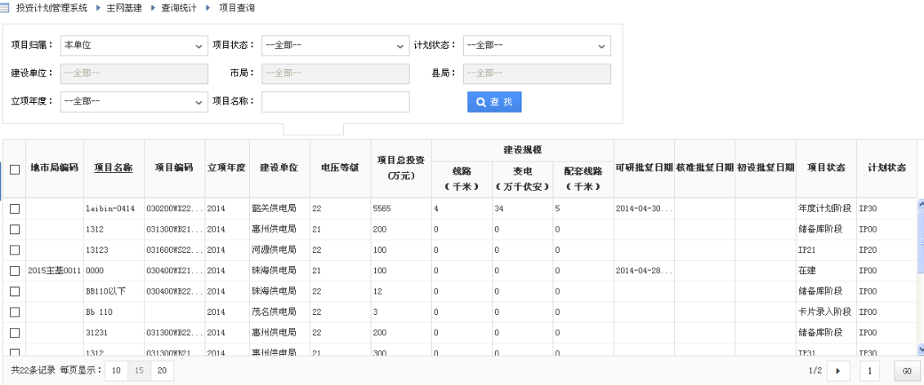

列表页面

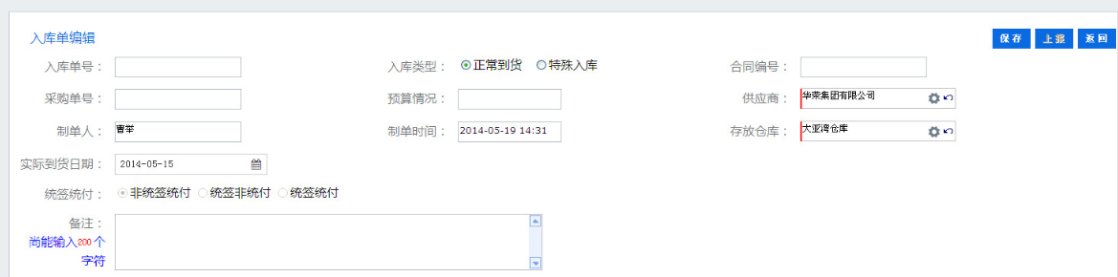

编辑页面

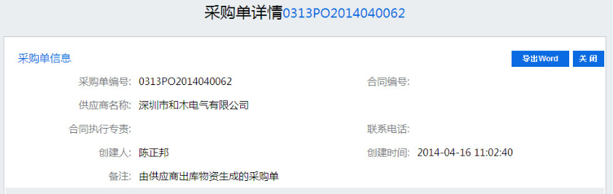

只读类查看页面

### 统一SOA服务管理

资产管理系统与其它系统间的应用集成需要通过公司统一的信息集成平台，并遵循信息集成平台技术管控，实现公司SOA服务资产的统一、规范管理，为信息集成和业务协同奠定坚实技术基础。具体如下：

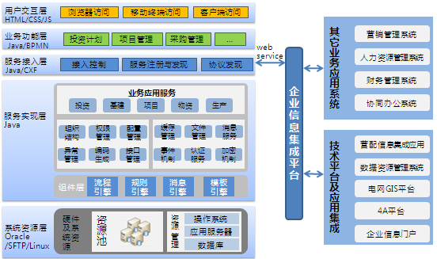

资产管理系统内部子系统/模块间通过服务连接器解耦的形式进行服务化改造：

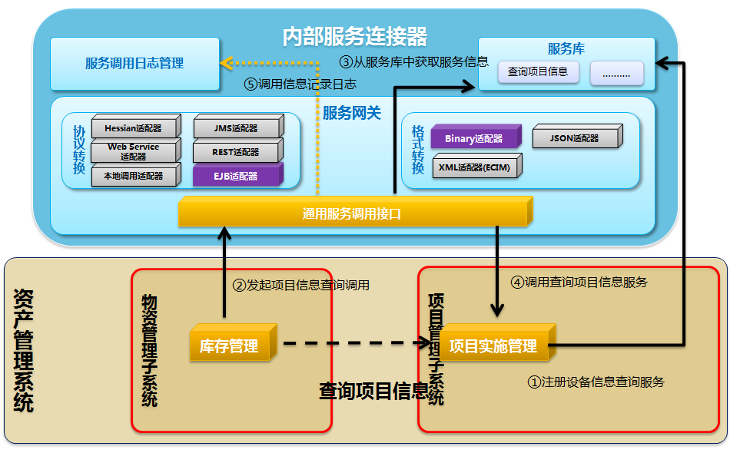

资产管理系统内部各子系统/模块间SOA服务示例

资产管理系统与外部系统交互通过内部服务连接器组件将内部服务转化为标准的webservice服务并通过企业信息集成平台进行交互：

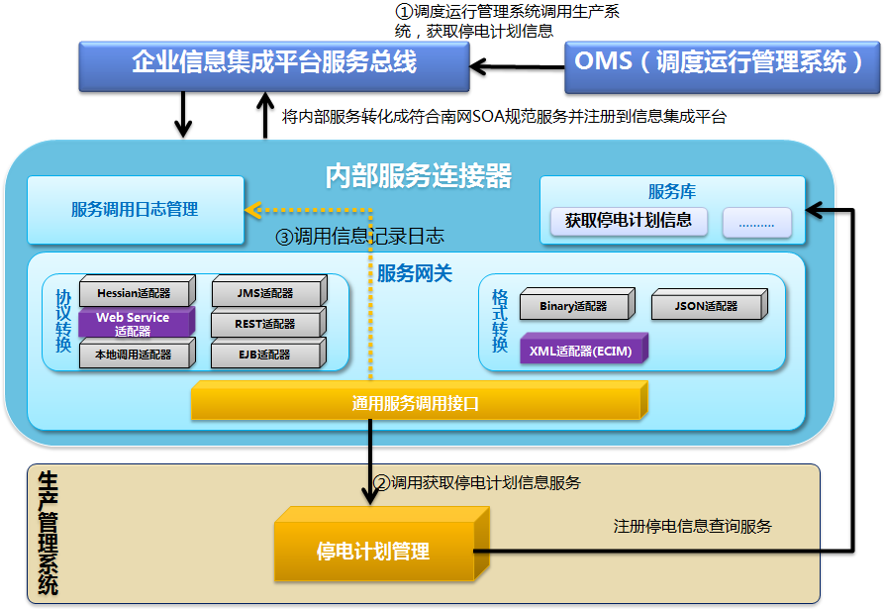

资产管理系统与外部系统SOA服务示例

### 统一数据模型

国家对企业信息化建设要求不断提高，特别是对与企业的安全、内控提出了更高的要求，在此背景下，XXX电网启动了“中国XXX电网有限责任公司4A平台建设”工作。为满足4A要求，需要对现有资产管理系统人员、组织、菜单、权限等基础数据模型进行升级调整。

针对此种情况，结合4A平台集成需求，XXX公司按照统一数据模型规范进行系统设计，确保数据描述的一致性和准确性。并完成统一数据模型规范与资产管理系统投资计划管理子系统、物资管理子系统、基建项目管理子系统的差异，确定改造整体思路与策略。具体如下：

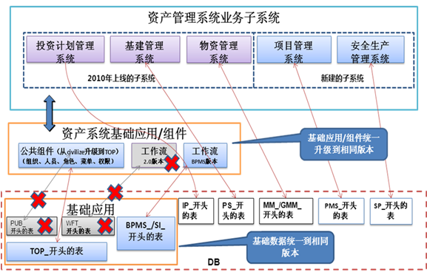

### 统一工作流

XXX公司工作流满足公司统一的工作流引擎功能规范、流程技术规范、模型语言规范。

XXX公司BPMS（XXX公司新开发工作流）聚焦于业务，涵盖了业务流程的分析、建模、执行、监控、分析、挖掘、改进过程，同时，BPMN2.0标准的实现，使得资产管理系统各子系统针对业务流程管理的应用架构设计不依赖具体的业务流程管理技术，符合应用架构设计的基本原则；并且BPMS具有良好的生态系统，相对于传统的工作流（workflow），能够更高效的促进业务的实施和改进，并且相对于传统工作流不断上涨的开发、实施及维护成本，具有相对更低的成本付出。BPMS能够更好的与SOA架构结合，促进各应用系统之间的应用集成。

### 统一用户、授权、认证、和审计管理

通过统一接入4A平台，实现资产管理系统统一用户管理、统一授权管理、统一认证管理及单点登录、统一审计管理。具体如下：

设计阶段：

（1）XXX公司遵照《4A平台应用系统集成接口规范》要求进行系统集成设计。

（2）详细设计中审计功能组件、用户账号集成接口、用户认证集成接口、权限集成接口的设计将符合4A平台技术规范要求。

开发实施阶段：

（1）XXX公司遵照《4A平台应用系统集成接口规范》要求进行系统集成接口开发。

（2）资产管理系统投入运行前，通过4A平台集成接口测试，并获得4A平台接口测试报告。

## 敏捷开发快速响应的解决方案

敏捷开发是一种以人为核心、迭代、循序渐进的开发方法，可以保证资源的平衡和工作效率的最大化。相对于传统软件开发方法的“非敏捷”，更强调程序员团队与业务专家之间的紧密协作、面对面的沟通（认为比书面的文档更有效）、频繁交付新的软件版本、紧凑而自我组织型的团队、能够很好地适应需求变化的代码编写和团队组织方法，也更注重软件开发中人的作用。

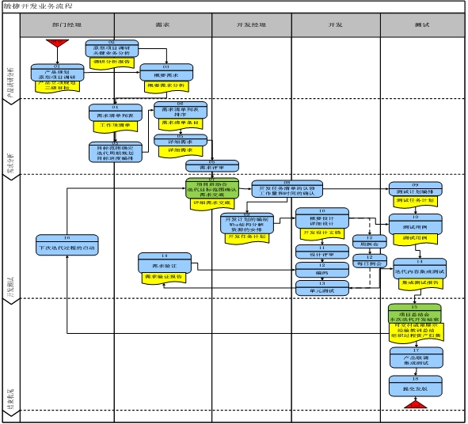

敏捷开发的业务流程

在敏捷开发中，软件项目的构建被切分成多个子项目，各个子项目的成果都经过测试，具备集成和可运行的特征。换言之，就是把一个大项目分为多个相互联系，但也可独立运行的小项目，并分别完成，在此过程中软件一直处于可使用状态。因此，每个阶段软件都是可见的，客户可以直观的体验并提出意见。

敏捷开发是一个过程，不是一个事件。在敏捷开发的各个过程中可能集合了很多种传统软件开发方法，比如迭代、增量开发，甚至有瀑布、快速原型法的影子，也许还有更多。敏捷开发可理解为在原有软件开发方法基础上的整合——取其精华，去其糟粕。

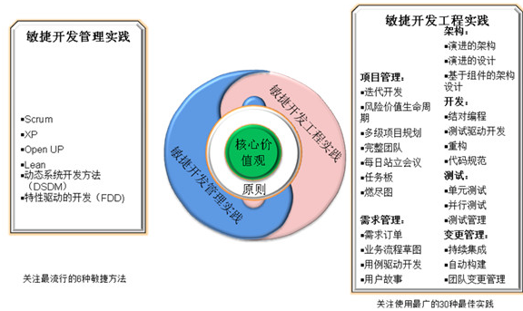

敏捷开发知识体系架构

### XXX公司的敏捷开发方案简述

XXX公司在以往的项目中积累了丰富的敏捷开发实战经验，正如“敏捷开发可理解为在原有软件开发方法基础上的整合——取其精华，去其糟粕”。在相当多的敏捷尝试过程中，XXX公司总结出了一套符合敏捷特点的、适合自身条件的敏捷开发方案。

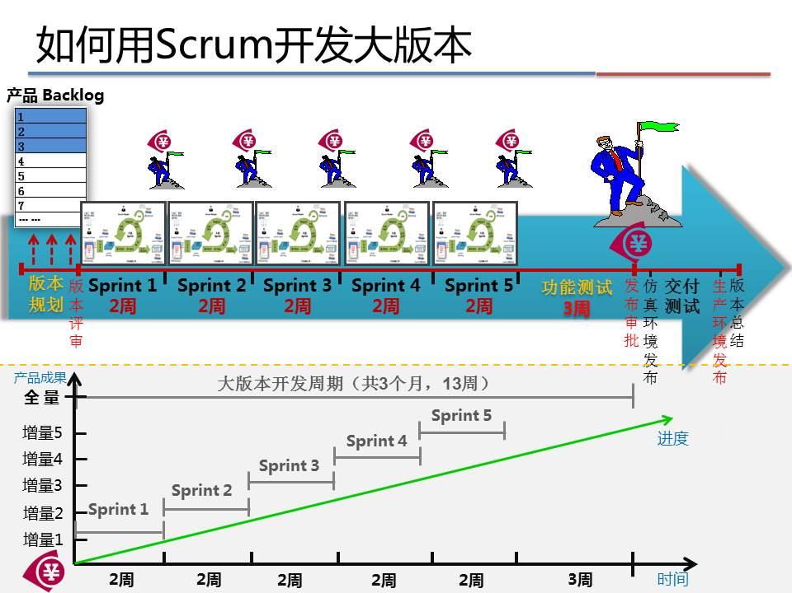

XXX公司的Scrum开发过程

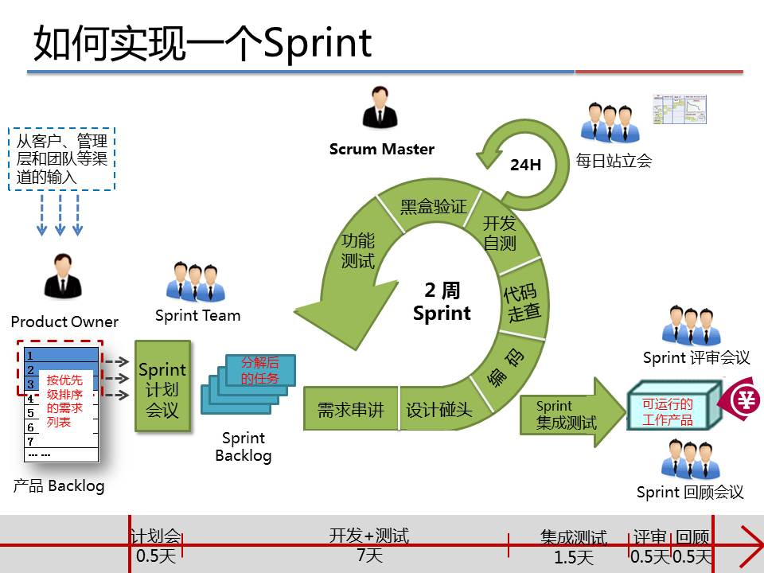

XXX公司的迭代实现方法论

#### 目的

规范应用软件产品开发/运维项目管理过程，指导开展项目研发、运维及管理活动。

#### 适用范围

1.对项目经理开展产品规划及设计活动以及项目管理手段和应遵循的开发流程提供了指导；

2.对项目团队的日常管理活动及内容进行了指导。

#### 角色及职责定义

**1、项目经理：**

* 进行产品开发过程中的业务目标、进度、成本、质量控制。
* 挑选项目团队并进行团队建设，激发、鼓舞和改进团队的生产效率。
* 识别项目干系人，定期向干系人汇报，并作为团队和外部的接口，屏蔽外界对团队的干扰。
* 确保项目中流程被遵循，组织、监督、培训项目各实践活动。

**2、产品策划**

* 确定产品的功能，拆分用户故事。
* 需求功能确定优先级。
* 接受或拒绝开发团队的工作成果。
* 参与产品开发过程中的有关会议。

**3、UI**

* 根据用户故事，负责产品的功能交互及界面设计
* 组织开展人机交互及用户体验，不断跟踪改进，提高产品表现力。
* 参与产品开发过程中的有关会议。

**4、开发**

* 根据用户故事，负责产品的技术架构设计及功能开发
* 评估、设计及维护产品相应模块，确保模块的稳定性、易用性、高效性。
* 参加产品开发过程中的有关会议。

**5、测试**

* 根据用户故事，设计产品测试标准，确保产品品质满足市场需求。
* 合理分配测试资源，组织产品测试并优化测试流程及测试标准，提高测试效率。
* 编写产品测试用例，提交测试问题，编写测试总结报告，以测试角度来确定产品版本是否发布。

#### 项目执行

**1、迭代N的需求细化**

考虑每个迭代需要完成的用户故事；

用户故事需包含几个部分，工作量评估、功能性需求、非功能性需求。具体的可参考《用户故事模板及样例及拆分说明》

用户故事编写完成后需要在团队内部进行需求评审，一方面是为了向团队成员解读该需求，另一方面团队成员也可在评审时给出指导性意见。

**2、测试用例评审**

测试人员根据用户故事要求编写对应的测试用例，并组织项目团队进行测试用例评审。根据评审意见修改测试用例

**3、开发**

将用户故事的需求开发的过程。

**4、开发自测**

在开发过程中，每完成一个功能点，都需要及时的进行开发自测并通知产品策划人员进行验收体验。

**5、验收**

开发完成后，产品策划需要对开发完成的成果进行验收，验证其是否符合用户故事的要求，验证通过后方可流到测试环节，否则需与开发详细讨论其不符合性，其验收的checklist可以参考《产品验收checklist及模板》

**6、测试和回归**

提交测试时，必须要有正确的版本。测试人员根据测试用例进行测试，在IT平台中提交测试bug，并根据测试的角度给出产品是否发布的意见，输出《测试报告》

**7、bug修改**

在IT平台中获取分配给自己的bug进行修改。

**8、showCase**

阶段性必须有可体验版本进行showCase.需要

确定showCase时间：某个迭代开发、自测完成，准备提交测试前

会议前1-2天发出体验版给到参与人员

会议期间，由项目经理组织大家体验、反馈问题、记录问题。

项目经理根据问题情况，与开发或产品确定问题的解决时间并发出会议纪要。

**9、灰度发布**

迭代一定版本后，由项目经理与团队共同决定是否需要进行灰度发布。

### 版本管控

在敏捷开发环境中，往往会有多个敏捷团队在同一代码库里工作，如何将彼此之间代码互相冲突的风险最小化？如何确保每个迭代结束时拥有一个干净的、可发布的软件版本？要解决这些问题就必须做好版本管控。现在比较流行的版本控制有并行式（SVN），分布式（Git），流式的项目版本控制。

#### 使用版本控制的原则和规范

1）频繁检入和检出

敏捷开发中，代码共享的，频繁的检入和检出，团队所有的人能看到每次的变更还有一个好处是，减少版本冲突的频率。

2）备注详细

详细的备注，应该是每次更新或新增内容的说明，这样有利于review代码的时候容易定位怎么的功能点。

3）对大部分内容进行版本控制

比如源代码，环境配置，脚本管理等等，这些进行版本控制，可以控制和恢复每次的更改；不提倡把编译后的二进制文件放入版本控制中，因为编译后的文件一般比较大，自动化构建系统的时候可以重新编译；不提倡把依赖的第三方工具类纳入版本控制，原因也是因为工具类可以在自动化构建系统的时候进行指定。

#### 开发模式选择

1）分支开发

* 这里说的分支开发，指的是特性分支开发，能保证主干的持续发布，而无需特性隐藏的一种方式
* 特性分支的开发周期不能太长，最好不能超过一个迭代周期
* 频繁把主干上的变更合并到特性分支中
* 特性分支合并到主干，特别注意合并之前，把特性分支的功能验收后才合并
* 不提倡按团队创建团队分支，这样导致各个团队分支合并到主干要频繁的测试验收

2）主干开发

* 可以保证所有的代码持续集成，可以确保开发人员都能获得团对成员的代码，可以避免项目合并和集成造成的灾难
* 主干开发可以按发布创建分支，在发布分支发布后，在发布分支上缺陷修复得代码合并到主干，发布分支上只做严重缺陷的修复

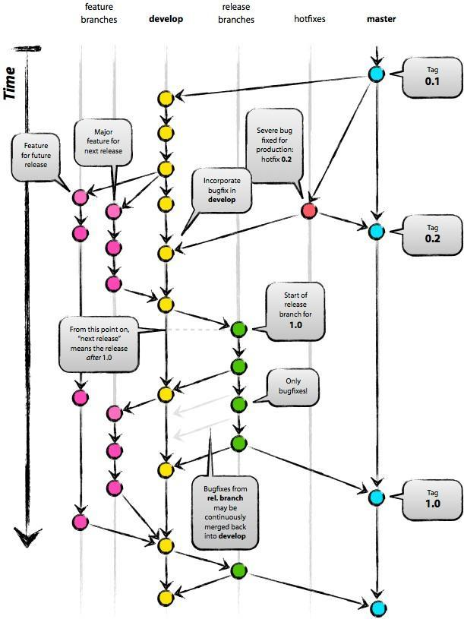

版本管理模型设计

#### 管理策略

* 在使用SVN管理版本时，其中develop的主程序必须是从master的稳定版内容merge过来，为了避免代码在开发时开发人员相互干扰，因此将根据产品人员提交的产品路线的需求单位进行特性研发，因此将产生的分支命名为feathers branch,边开发边在本地调试修改，因此一个版本会有多条feathers branch，且不断提交新的覆盖原有。
* 当该分支代码通过了code review,项目组长即可以将此段代码合并入develop，所有特性都集成进入develop主线时，即可发布release Branch ，交给测试人员进行测试，
* 当测试通过所有的预发分支进行测试，开发在预发分支上进行bug的修复，完成后即可以提交入master
* 最后，master上的代码为最终合并入develop中。
* 在master上线过程中一旦发现紧急版本升级将进入hotfix branch，因为此时代码修改并非是全量修改，而是正对某bug的紧急修复，因此产生的版本为1.1.X，厉害者X可达3000以上的四位数。

### 需求管理

敏捷开发对需求管理的要求是很高的，首先需求是打散的，一个大的项目需求会拆分成很多小的功能完整的需求，以便排定优先级去逐个实现；其次打散的需求全部实现之后，组合起来的要是一个整体，而不是散碎的个体，这样就要求需求规划非常完整，需求拆分非常精确。需求规划完成了之后，我们要确保这些需求能在敏捷开发的过程当中实现。所以，虽然敏捷开发提升了开发效率，但是对需求管理的要求更高也更多。

#### 需求规划

很多人认为既然敏捷开发了，那就应该不用写文档了，其实不然，基本的PRD 还是必须得做，哪怕是本来要一口气写一份完整的PRD，采用敏捷开发之后，拆分成好几个部分去写，最后才合在一起。PRD除了讲解需求的作用，还是产品历史功能追溯、记录的作用，用来保证需求设计、开发实现、测试验证的过程是在同一个基准的理解基础上的，避免出现各自的想法不一致导致的产品形态走样。要保证整个产品的过程流畅的走下去，首先就得保证需求规划的过程是完备且正确的。

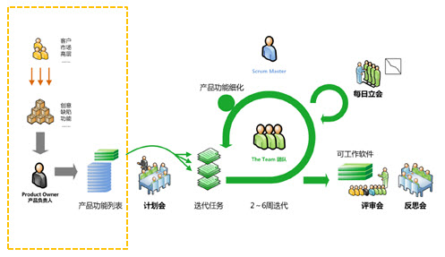

敏捷开发模式当中的需求规划

**1、需求收集**

敏捷开发模式下照样有需求收集的过程，不管是产品经理自己的想法，还是用户的需求，总有一个收集验证的过程。那么如何进行需求收集呢？除了老三样的问卷调查、意见反馈、竞品分析外，还可以有数据分析、同事反馈、用户观察等。

【意见反馈】：用以收集用户在使用过程当中反馈过来的信息，进而把这些信息收拢起来做统一分析，以得出相应的分析结果，看是否可以转换为产品需求。具体的处理过程可以参见意见反馈—小功能大设计。

【问卷调查】：其实也是用户反馈中的一种，用以对特定人群或者不限人群投放预先设计好的问卷调查内容，适当加以鼓励填写的措施，以收集到一定数量的用户填写信息。

【竞品分析】：是最常用的一种方式，这种方式最为直观，可以直接找到相类似的产品进行使用，然后分析其功能点和特性，找出优缺点。

【数据分析】：其方式是比较适合敏捷开发的，原因在其分析的结果可以快速的反应在开发结果上，以观察实际更改后的效果，比如一个购物流程，发现用户老是停留在购物车页面，就是无法转换成有效订单，这个结论一出来，我们就可以去分析购物车页面是否哪里体验做的不够好，导致用户提交订单的比率下降，分析的结果可以马上进行开发改进。

【用户观察】需要坐到用户旁边去观察用户使用产品的操作过程，不做任何限定，让用户以自己的方式随意使用产品，观察整个使用过程，适当的还可以进行一些提问。这种方式成本比较高，比较适合观察公司内部用户，或者是在用户的电脑上安装录屏软件，以达到事后观察的效果。

【同事反馈】只能小范围使用，其实就是内部PK，自己设计的产品要勇于拿出去分享，在PD内部做头脑风暴，有时候会有意想不到的效果。

**2、需求记录**

把搜集回来的需求做一定的分析之后得出的结论就是我们要记录的需求条目，也就是可以排到敏捷开发计划里面去实现的需求列表。一般我们记录某个需求条目的时候都会考虑到用户场景，以一个故事的形式表述出来。

用户故事是从用户的角度来描述用户渴望得到的功能。一个好的用户故事包括三个要素：

1.角色：谁要使用这个功能。

2.活动：需要完成什么样的功能。

3.商业价值：为什么需要这个功能，这个功能带来什么样的价值。

用户故事通常按照如下的格式来表达：作为一个<角色>, 我想要<活动>, 以便于<商业价值>。举例：

作为一个“网站管理员”，我想要“统计每天有多少人访问了我的网站”，以便于“我的赞助商了解我的网站会给他们带来什么收益。”

需要注意的是用户故事不能够使用技术语言来描述，要使用用户可以理解的业务语言来描述。

需要注意的是，这样的需求条目在安排到敏捷开发的计划当中时，这些用户故事必须满足以下条件：

用户故事的六个特性- INVEST（INVEST = Independent, Negotiable, Valuable, Estimable, Small, Testable ）

一个好的用户故事应该遵循INVEST原则：

【独立性（Independent）】：要尽可能的让一个用户故事独立于其他的用户故事。用户故事之间的依赖使得制定计划，确定优先级，工作量估算都变得很困难。通常我们可以通过组合用户故事和分解用户故事来减少依赖性。

【可协商性（Negotiable）】：一个用户故事的内容要是可以协商的，用户故事不是合同。一个用户故事卡片上只是对用户故事的一个简短的描述，不包括太多的细节。具体的细节在沟通阶段产出。一个用户故事卡带有了太多的细节，实际上限制了和用户的沟通。

【有价值（Valuable）】：每个故事必须对客户具有价值（无论是用户还是购买方）。一个让用户故事有价值的好方法是让客户来写下它们。一旦一个客户意识到这是一个用户故事并不是一个契约而且可以进行协商的时候，他们将非常乐意写下故事。

【可以估算性（Estimable）】：开发团队需要去估计一个用户故事以便确定优先级，工作量，安排计划。但是让开发者难以估计故事的问题来自：对于领域知识的缺乏（这种情况下需要更多的沟通），或者故事太大了（这时需要把故事切分成小些的）。

【短小（Small）】：一个好的故事在工作量上要尽量短小，最好不要超过10个理想人/天的工作量,至少要确保的是在一个迭代或Sprint中能够完成。用户故事越大，在安排计划，工作量估算等方面的风险就会越大。

【可测试性（Testable）】一个用户故事要是可以测试的，以便于确认它是可以完成的。如果一个用户故事不能够测试，那么你就无法知道它什么时候可以完成。一个不可测试的用户故事例子：软件应该是易于使用的。

**3、需求优先级**

如何判断需求优先级，这个根据不同的产品需求、业务场景会有不一样的考量，不过一般可以遵循如下两个原则：

1、价值，包括对产品自身的价值和对用户的价值，价值越高的优先级越高；

2、紧迫性，时间要求越高的优先级越高，特别是线上问题的解决这种；

其他的考量具体的场景都会不大一样，但是有一点，在评定需求优先级的时候最好数值化，就是给每个需求条目打分，评定一个优先级的值，这样最直观，单纯的只是说优先级高、中、低不够直观，直接给一个数字就直接多了。比如1~10中10代表最高，优先级高的有10，9，8三种，显然优先级同为高的里面，10的就比8的优先多了。

**4、需求变更**

不可避免，我们都需要面对这样的问题，幸好，敏捷开发最大的优势就是可以拥抱变化。但也不是说就可以想变就变，产品经理还是要尽量控制好这种变更的发生，只有当一些不可控的因素发生后才行，比如政策法规改了这种，其他的都要尽量避免，所以说在制定需求规划的时候一定要完善才行。

采用了敏捷模式，不代表产品经理只要和开发人员口头讲一下需求就可以了，还是要有一个完整的需求规划过程，口头的方式变数太大，还是会影响到产品的进展的。所谓以用户痛点为中心的设计，就很适合敏捷的模式，快速迭代更改的都是用户继续得到解决或者改善的功能，自然需求优先级也会比较高。需求规划会贯穿产品过程，这样才能保证在敏捷的过程中产品的一致性。

#### 需求实现

需求规划完成了之后，我们要确保这些需求能在敏捷开发的过程当中实现。相比较与瀑布模式，需求规划完成了之后，提供一份完整的PRD就可以逐项开始开发了，敏捷模式下需求规划中的功能清单首先有可能不是一次实现，会分多次，可能中间还穿插了别的项目，其次是每个功能清单还是再拆分成开发任务去分别实现，再加上中间的需求变更，所以在需求实现的过程当中是要采取一些措施去避免实现中的困难的，比如需求实现的连续性问题，需求拆分的方式方法，需求变更的处理，敏捷开发过程当中问题的解决等。

**1、计划会议如何分解Backlog**

需求规划完成后就形成了确定的需求，体现在敏捷流程当中，就是一条产品需求Product Backlog，我们要实现它，就要开启一个新的敏捷迭代，通常一个迭代的开始都是通过计划会议来开始的。

开计划会议的前提是需求规划已经完成，Product Backlog必须已经存在；通常，对单个产品或者项目而言，只能有一个Product Backlog和Product Owner；每个Product Backlog的描述都是完整的，包括主题、描述、优先级和验收标准等；Product Owner应当理解每个Product Backlog的含义；敏捷团队成员根据Product Backlog优先级，已经预先了解即将开始的迭代大致会涉及的Product Backlog，并能列出相应的问题；

首先就是确认Product Backlog的开发顺序，如果有多条的话，基本都是按照需求的优先级的来确定的；

其次是确定Product Backlog是否需要拆分，即判定是否可以在一个迭代内完成，或者是否整体需求的优先级都是一样高的；

最后就是按照拆分好的条目重新排定开发顺序；拆分的依据如下：

1）每个拆分出来的条目都是可单独验证并上线的；

2）每个拆分出来的条目都是可以在单个迭代内完成的；

这就涉及到工时估算的问题，一般的估算方法都是让团队中不同级别的成员对某个Backlog进行估时，并取某个中间值或者团队都可并接受的值为最终的估算工时。

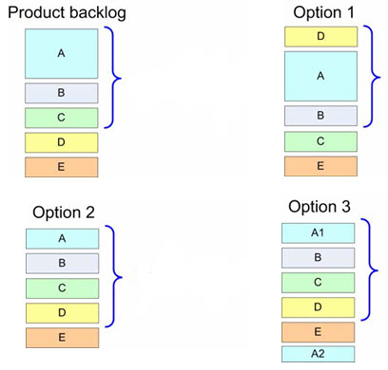

**2、每日站会确保需求实现的进度**

检查每天的工作进展是否按照迭代计划在进行，永远确保资源投入在高优先级的Backlog上；

该完成而未完成的任务有哪些以及是什么原因？及时识别出对迭代中后续问题的影响，并根据风险和应急方案努力规避；

遇到的问题应该由谁来负责解决以及何时必须解决，否则会影响后续计划中哪些条目？尤其是那些有前后依赖关系的条目；

开发过程中会出现对原有需求的进一步细化，可能会和迭代计划时讨论的结论有一些差异，那么变更的内容是否会对既定的业务需求产生调整？

需求变更的原则是在计划会议之后，既定的Backlog尽可能保持稳定；但是需求变更是很难避免的，若业务或者技术发生变化时，敏捷团队该如何响应呢？

1）如果有紧急插入的需求，但不影响既定Backlog需求进度的，可以在迭代当中安排插入开发；如果会影响原有Backlog需求进度的，此时需召集PO开会讨论，以决定将哪个Backlog移出本次迭代的开发计划；

2）如果没有插入需求，但既定Backlog需求完不成，如果通过加班能解决的，尽量安排加班来完成，实在不行的将剩余部分安排进下一个迭代，原则 就是“今日事今日毕”；如果既定Backlog需求不饱和，可以适当将未安排的需求移到本迭代内开发，也可以安排一些内部的技术分享或者培训，以提高团队的整体实力；

3）如果遇到一些特殊的情况，比如因为一些不可抗的因素导致既定的迭代计划无法继续完成，则应该提前终止；并总结出现类似问题的原因，尽量避免此类 问题再次出现。最常见的就是和第三方的合作项目，有的时候因为赶进度，合同还没谈好就要开始开发，到最后合同没谈成，就白干了，这种情况要和业务部门协商，尽量避免。

**3、敏捷测试保证需求实现的准确率**

敏捷测试是顺应敏捷开发方法、力求达到质量和效率平衡的一系列的测试实践。

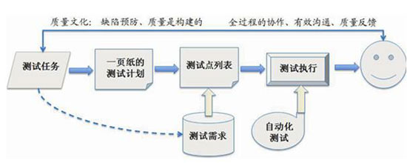

1）持续测试、持续反馈，阶段性比较模糊，强调测试的速度和适应性；

2）扮演“用户代表”角色，确保产品满足既定的需求；

3）强调直接的沟通、协作以及团队责任，不太关注对缺陷的记录与跟踪；

4）敏捷功能测试=新特性的手工测试+原有功能的自动化测试；

5）敏捷测试的基础就是自动化测试，敏捷测试是具有良好的自动化测试框架支撑的快速测试。

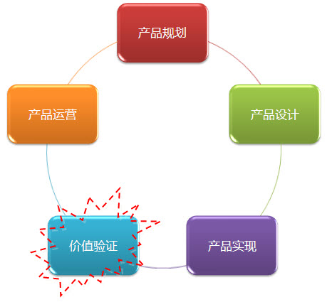

一个好的计划会议可以将需求拆分成可在一个迭代内实现的几个部分，再加上每日站会的过程跟踪，发现问题及时解决，最后通过敏捷测试及时验证已开发完成的条目，这样的过程基本可以保证每个需求的实现都是按照原先的需求规划来的。

### 问题管理

问题管理是以解决问题为导向，以挖掘问题、表达问题、归结问题、处理问题为线索和切入点的一套管理理论和管理方法。敏捷开发过程中的问题管理，是在挖掘开发中遇到的问题的基础上，合适地表达问题，正确地解决问题，以此来防范问题演化为危机的一套监控方法。也可以说，问题管理就是借助问题优化管理。

在敏捷开发过程中，可以采取以下监控方式来实现问题管理。

#### 每日站立会

* 主持人轮流担任，负责控制节奏，记录问题，以备会后跟踪
* 每人讲自己昨天做了什么，有什么问题，今天的计划是什么
* 其他人了解别人的工作情况，并发现指出可能存在的问题
* 对于发现的问题，鼓励认领，其余由项目经理指定责任人
* 时间通常控制在15分钟内
* 会议期间，更新任务墙，任务墙样式如下

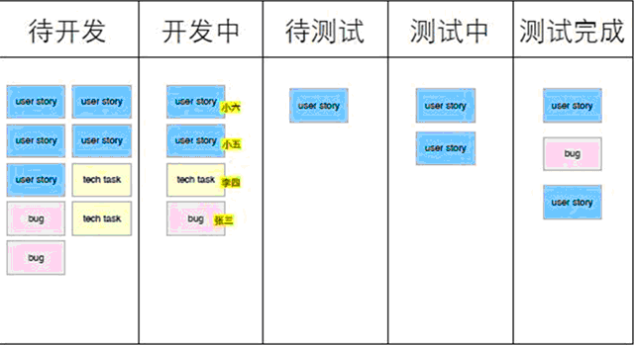

#### 周报

* 反馈项目计划的执行情况，强调本周工作要达成的目标
* 暴露出项目的问题，特别是需要领导或其他团队需要协助的问题
* 周报可在IT平台中输出

#### 月报

* 反馈项目当月的执行情况，包括进度、人力及质量
* 反映项目存在的问题和风险

#### 迭代回顾

* 每人讲述本次迭代做的好的地方和不好的地方
* 回顾上个迭代不好的地方，看看改进情况
* 让每个人发言
* 每次迭代回顾会议完成后，可更新燃尽图

### 测试管理

传统开发测试一般是在项目的最后阶段。在最后才测试效果不是很好的原因：

* 错误一直无法被发现
* 开发的成果无法及时反馈，错过反馈时机
* 测试堆积太多，可能因为项目进度压力，测试很有可能不消减

而在敏捷开发中，测试是开发过程的一部分，敏捷开发提倡不同层次化的自动化测试。下图示测试金字塔：

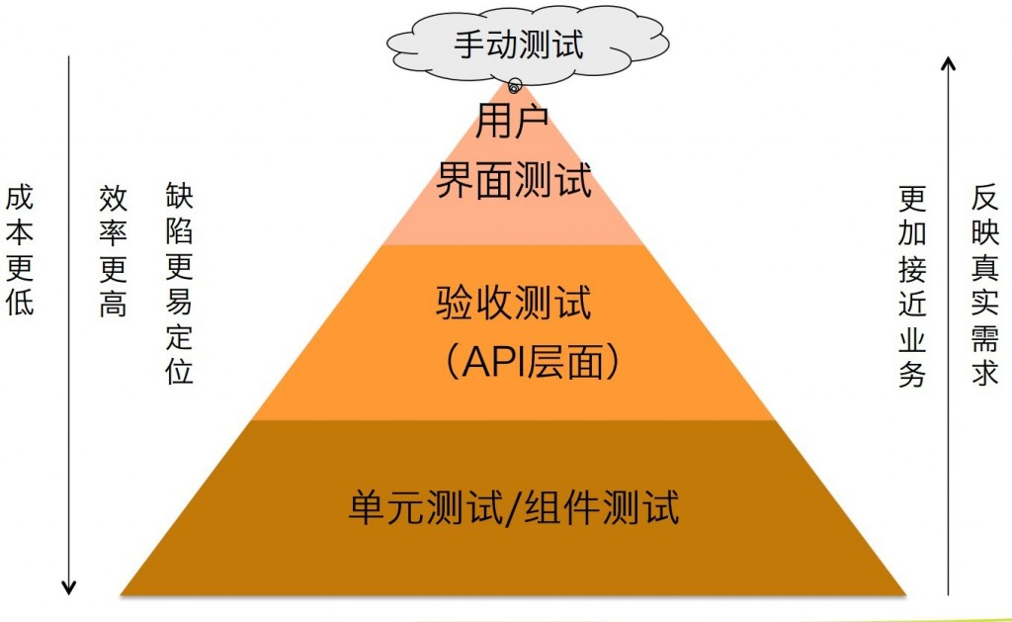

单元测试/组件测试：在金字塔的最下层，是分层自动化测试的基石。成本最低，缺陷容易定位。

验收测试：也称之为接口测试，API层面的测试。

UI测试：一般要手动测试，成本高，但更容易反应业务。

#### 敏捷开发中的测试流程

典型的敏捷开发和测试活动如下表，它主要由三部分构成，从最初的用户故事设计和发布计划，到几次 Sprint 周期的迭代开发和测试，以及最后的产品发布阶段。每个时间段都有相应的测试活动。通常 Sprint 周期被分成两类：特征周期（Feature Sprint）和发布周期（Release Sprint）。特征周期主要涉及新功能的开发和各类测试。发布周期则会结合计划，确定新版本功能，然后对最新的功能进行测试。

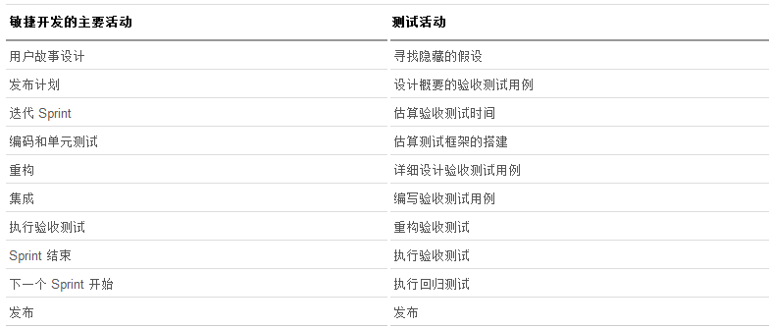

敏捷开发和测试活动示意图

在迭代的 Sprint 周期中，开发部分可以根据传统步骤分成编码和单元测试、重构和集成。需要指出的是，重构和集成是敏捷开发的 Sprint 迭代中不可忽视的任务。如果在新的 Sprint 周期中要对上次的功能加以优化和改进，必然离不开重构和集成。

在每个 Sprint 周期结束前，测试团队将提交针对该 Sprint 周期或者上个 Sprint 周期中已完成的功能的验收测试（在实际项目中，测试团队的进度通常会晚于开发团队）。这样一来，开发团队可以运行验收测试来验证所开发的功能目前是否符合预期。当然，这个预期也是在迭代中不断变化和完善的。

当产品的所有功能得以实现，测试工作基本结束后，就进入了发布周期。此时，测试团队的任务相对较多。

#### 各阶段相应的测试活动

**1、用户故事设计和发布计划阶段**

在用户故事和发布计划阶段，项目经理和产品经理会根据客户的需求，制定概要的产品发布日程计划。此时，测试人员可以和开发人员一起学习新的功能，了解客户的需求。其中，有两个主要活动：寻找隐藏的假设和设计概要的验收测试用例。

**1）寻找隐藏的假设**

正如前文所述，开发人员通常关注一些重要的系统功能而忽视细节。此外，敏捷开发倡导简单的实现方案，每个开发 Sprint 周期不可能将功能完美得实现；相反，每个 Sprint 都会增量得开发一些功能。所以，测试人员在最初就需要从各种角度来寻找系统需求，探索隐藏的假设。

**2）设计概要的验收测试用例**

定义完一系列用户故事后，测试人员就可以着手设计概要的验收测试用例。正如我们在前文论述，不同于单元测试，验收测试检查系统是否满足客户的预期，也就是用户故事是否能够实现。于是，测试人员可以根据每条用户故事来扩展，寻找其中的“动作”，然后为每条“动作”制定正例和反例。

**2、迭代 Sprint 阶段**

当一个 Sprint 周期正式开始时，项目经理将制定该周期的具体开发和测试任务。在定期的 Sprint 计划会议（Planning Meeting）上，每位团队成员都要提供自己在未来一个 Sprint 周期中的休假和培训计划。另外，每个团队可以根据各自团队成员的能力和工作经验，适当设定一个工作负载值（Load Factor）。比如，我们团队的工作负载值为 75%，也就是说每个人平均每天工作 6 小时（以 8 小时计算）。接着，大家就可以开始分配任务。

当开发团队开始编码和单元测试时，测试人员的工作重点包括：估算验收测试的时间、估算测试框架的搭建、详细设计验收测试和编写验收测试代码。第两个主要活动一般在项目初期的 Sprint 周期中完成。其他的三个主要活动将在接下来的多个 Sprint 周期中视情况迭代进行。

**1）估算验收测试时间**

在软件开发初期，需要估算时间以制定计划。这一点在敏捷开发中应用更加广泛。如果以前的开发模式需要测试人员估算一个软件版本发行的计划（这样的计划通常会延续几个月），那么现在则要在每个 Sprint 机会会议上估算两周到一个月的任务。此外，在每天的站立会议上，测试人员需要不断得更新自己的估算时间，以应对变化的需求。所以，每个测试人员都应该具备一定的估算任务能力。

**2）估算测试框架的搭建**

测试框架是自动测试必不可少的一部分工作。由于敏捷开发流程倡导快速而高效得完成任务，这就要求一定的自动测试率。一个完善的测试框架可以大大提高测试效率，及时反馈产品的质量。

在敏捷开发流程中，在第一个 Sprint 周期里，需要增加一项建立测试框架的任务。在随后的迭代过程中，只有当测试框架需要大幅度调整时，测试团队才需要考虑将其单独作为任务，否则可以不用作为主要任务罗列出来。

**3）详细设计验收测试用例**

完成对测试任务的估算，接着就可以着手详细设计验收测试用例。我们可以对概要设计中的测试用例进行细化，根据不同的测试环境、测试数据以及测试结果，编写更详细的测试用例。另外，可以结合几个用例，完成一个复杂的测试操作。

由于敏捷开发的流程是不断迭代的过程，所以很多复杂的功能可能会在未来的 Sprint 周期中被优化。对测试人员而言，一个有效的方法是尽量将一些验证基本功能的测试用例作为基本验证测试用例（Basic Verification Test Case）在第一时间实现自动化；而对一些复杂的功能测试用例，可以先采用手工的方法测试，直到在未来 Sprint 周期中该功能达到稳定时候再考虑自动化。此外，对测试中出现的缺陷可以设计回归测试用例（Regression Test Case），为其编写自动测试代码，使得此类问题在发布周期（Release Sprint）时可以顺利而高效得进行验证。

**4）编写验收测试用例**

敏捷开发不提倡撰写太多的文档，提倡直接编写测试用例。此外，测试人员和客户应取得良好的沟通，将这些需求总结下来，转化成验收测试用例。如果资源充足，最好对验收测试用例建立版本控制机制。

考虑到需求在每一轮 Sprint 周期中会不断得变化，测试团队要控制测试的自动化率，正确估计未来功能的增减。自动化率过高会导致后期大量测试代码需要重构，反而增加很多工作量。

**3、Sprint 结束和下一个 Sprint 开始**

在一个 Sprint 周期结束时，团队要举行一个回顾会议（Retrospective Meeting）。团队成员可以在会议上畅所欲言，指出在过去一个 Sprint 周期中可行的，不可行的和有待改进的地方。待改进之处将在项目经理监督下于未来的 Sprint 周期中实现。

由于敏捷开发倡导增量开发，当新的 Sprint 开始时，测试团队需要根据新 Sprint 周期的开发进度及时重构验收测试。如果新 Sprint 周期没有具体的新功能开发，测试团队可以将精力集中在执行验收测试和寻找缺陷上。

**1）重构验收测试**

正如上文所提及，敏捷开发是以迭代方式进行的，功能在每次迭代中推陈出新。于是，验收测试用例经常需要修改或者添加，相应的验收测试代码也需要删减。这部分工作如果时间花销很大，最好在估算的时候一并提出。

**2）执行验收测试**

验收测试可以分为两大类，基本验证测试和功能测试。如果是基本验证测试，推荐开发人员在运行完单元测试和提交代码前直接运行自动测试脚本。如果是功能测试，可以在每个 Sprint 后期，新功能代码提交后，由测试人员单独执行。

敏捷开发的开发和测试是相辅相成的。一旦基本验证测试出现问题，那就说明开发人员的实现违反了最初客户定义的需求，所以不能够提交。如果功能测试出现问题，那么测试人员要及时与开发人员沟通。如果是缺陷，需及时上报给项目经理，并在每天站立会议中提出；如果不是，那么继续下一项任务。这个过程充分体现了敏捷开发所提倡的团队交流机制。

**3）执行回归测试**

在发布周期中，测试人员所肩负的任务非常重要，因为这是产品发布前的最后质量检验。

首先，要建立一套自动生成 build、运行自动测试代码、手工执行测试用例并汇总测试结果的框架。估算方法参加上文。

其次，定期执行各类测试，包括功能和系统测试。

最后，要整理之前在每个特征测试周期中出现的问题。如果已经整理并归类为回归测试用例，那么只要定时执行就可以了；否则，需一一添加。如果用例已经被自动化，可以直接运行；如果是手工测试，测试人员需要按照测试用例进行操作，最后汇总测试结果。这部分测试就是所谓的回归测试。

## 资产管理系统升级改造外部集成及协同管理合理化建议

XXX电网有限责任公司资产管理系统涉及投资计划管理、基建项目管理、其它项目管理、物资管理、安全生产管理等子系统，本项目需要完成资产管理系统相关子系统间的内部接口，及资产管理系统、财务管理系统、协同办公系统、GIS系统、ITSM系统、短信平台、电子商务、配网调度运行管理系统、移动应用等之间的相关集成设计、开发等工作。

为有效解决资产管理系统升级改造外部集成及协同管理，本项目建设建议制定科学的项目实施进度监控方法，规范外部集成联调工作机制、约定项目协同沟通方式方法。

### 项目实施进度监控建议

在保证软件工程项目质量的前提下，必须考虑对项目实施进度的监控。在本节中XXX公司将对项目实施监控的技术和方法进行说明。

在项目实施的每个阶段结束都开展质量检查，这是保证项目目标实现的方法和措施。在项目管理的初期制定各种计划的同时，内部审计组也同时制定项目评测计划。然后在各个时期根据评测计划，对项目状态进行评测，得出项目状态及风险预测，根据结果启动这些风险特定的减轻风险措施或意外事件措施，从而起到监控作用。

#### 制定评测计划

评测计划说明了项目要成功应遵循的目标，同时还指出了判断项目是否步入正轨要有重叠的评测方法与指标。

编制评测计划只是在项目的开始阶段进行，作为总体计划活动的一部分。同项目实施计划的其他部分一样，可在项目进行过程中对评测计划进行修订。

**1.目的**

* 根据质量、进度与改进情况确定管理目标
* 决定为支持这些目标应定期进行哪些评测

**2.步骤**

* 确定主要管理目标
* 确认目标
* 确定子目标
* 定义满足子目标所需的指标
* 确定用于计算指标的原始指标
* 编写评测计划
* 评估评测计划
* 引入收集机制

#### 监测项目状态

**1.目的**

* 获取项目的当前状态
* 对照计划评估状态

**2.步骤**

* 获取工作状态
* 导出进度指标
* 导出质量指标
* 对照计划评估指标

评测依据：

* 软件实施计划
* 风险管理计划
* 评测计划
* 项目计划
* 复审记录

参考结果：

* 导出的项目评测
* 经过更新的风险列表

风险列表用于记录那些感觉会对项目的成功不利的风险，每个风险对应着相应的措施。风险列表是所有项目活动的中心，并成为组织迭代的依据。

#### 项目实施进度保证措施

根据XXX公司多年的项目建设经验，为保证项目按期、保质完成还需做好以下工作：

**1.项目计划制定**

为了最优化系统实施的顺序流程，在项目的详细计划制定上，XXX公司将项目的任务进行适当的细分，明确每一个独立子任务需要的资源和时间，明确各项子任务之间的依赖关系，建立项目的网络化项目计划图，尽量消除各子任务之间的配合延误，最大限度地安排各项独立任务并列执行。

**2.项目计划控制**

计划执行的效果好坏需要有很好的项目计划控制。在这方面，采用项目里程碑评审和日常监控相结合的方法；一方面，在项目计划中列出关键的里程碑检查点，在检查点上组织项目进展情况的评审；另一方面，为了降低实施风险，XXX公司还建立了项目的日常监控机制，不定期对实施中的项目进行检查，及时发现问题，及时解决。

**3.项目计划变更**

计划在执行过程中由于种种原因会出现计划的拖延情况，在进行计划控制的过程中必须对于计划的变更情况进行有效的管理才能使得局部的计划变更不至于扰乱整体的项目计划。

在计划变更在检查点上或日常的监控过程中暴露出来以后，任务的责任人需要对计划变更原因做出解释，项目领导小组会根据变更的具体情况（如变更的程度、是否对后续任务造成影响等因素）决定应对措施，如增加人员、加班等措施来进行弥补。

**4.项目沟通管理**

并行的网络计划执行的成效一方面决定于对计划变更的管理，另一方面也需要有良好的项目沟通，其中包括项目团队内部的沟通、供需双方之间的沟通等。

在供需双方之间的沟通，XXX公司采用每周提交周报联络、根据现场进展召开项目技术联络会（明确问题、分析问题、确认解决方案）等方式。

建议成立项目建设小组，设定建设单位唯一项目联系人，赋予项目联系人重大责任和相对独立协调权利，以便于多方沟通和项目协调。通过项目联系人对项目进展中出现的问题及时协调、解决，并规范业务管理和功能实现。

项目周报表如下示例所示：

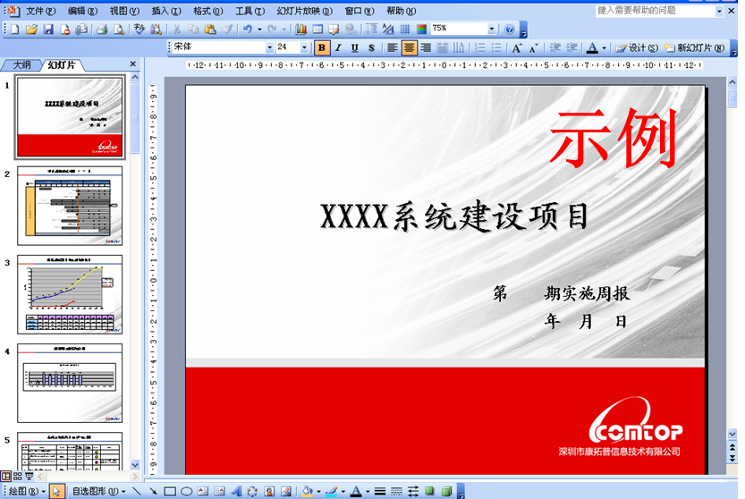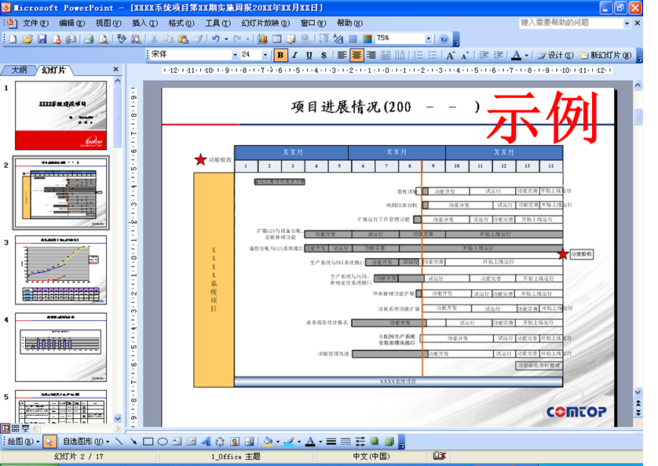

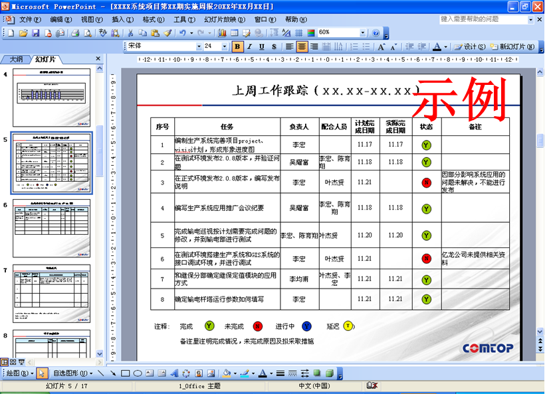

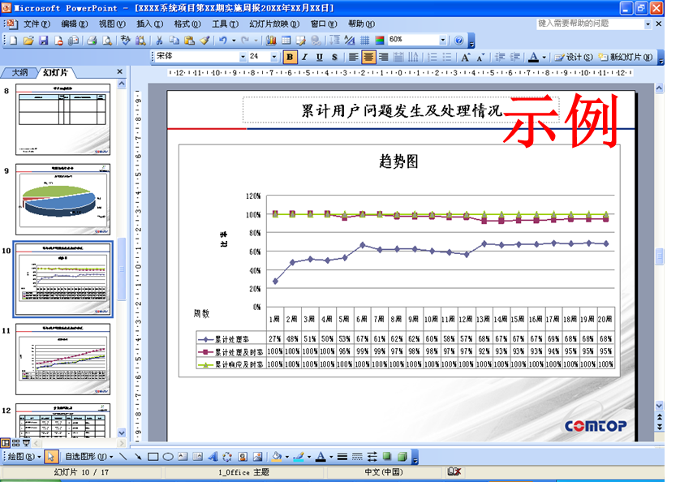

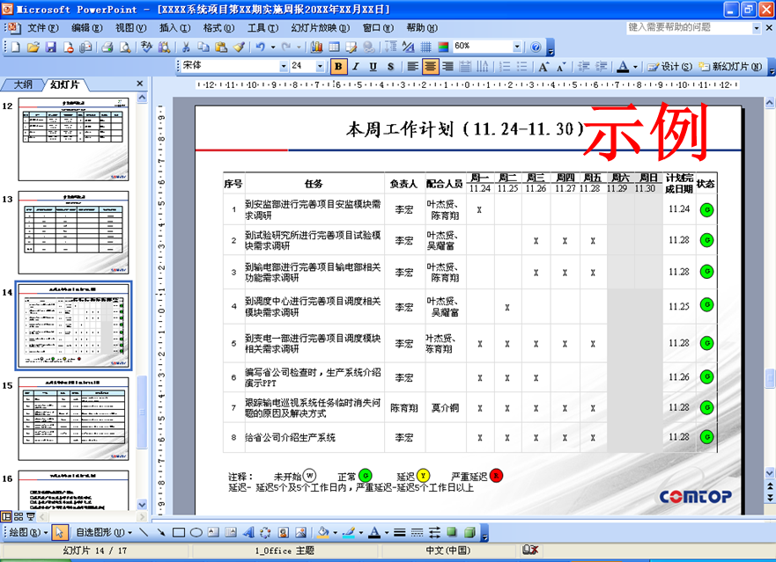

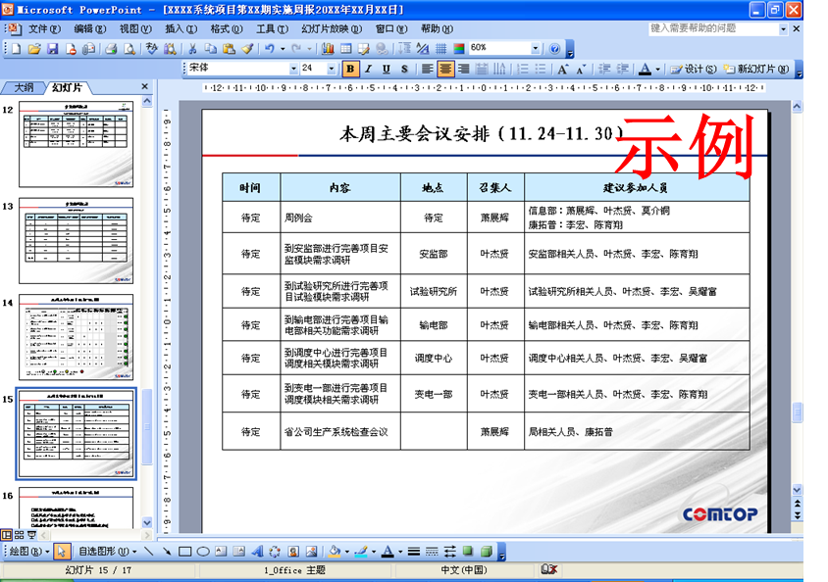

#### 项目实施的人力保证

XXX公司拥有积累了大量经验丰富的项目实施人员，项目团队工作态度端正，认真努力，项目经理技术和管理经验丰富，能够充分发挥先锋模范作用，充分体现XXX公司的敬业精神。

XXX公司的项目管理办公室提供技术和项目实施管理经验丰富的项目经理，提供熟悉项目现场实施的大量技术人员。公司技术支持中心提供技术支持和按需到现场服务（项目服务）。测试中心负责组织进行本项目建设的各项测试。多个项目实施时人力统一调配、技术研究中心人员也可以根据项目需要配合到现场服务，从人力上保证项目按计划顺利进行。

在项目团队的构建上，XXX公司按照不同的任务角色将人员分成各个小组，各司其职。通过对项目团队的分层、分组，可以明确责任分工、发挥各自的专长，提高团队整体的工作效率。

### 系统集成联调工作建议

#### 确定联调测试范围

##### 联调测试范围

每次联调测试的服务列表应在企业信息集成平台规范所涵盖的服务列表内，且该批服务已经通过平台准入测试。

联调测试须由连通性测试和功能性测试两部分组成。

##### 连通性测试

连通性测试是指服务消费方在联调测试执行前，对所有需要调用服务的基本功能所进行的简单测试。连通性测试强调服务能否被正常调用，而不进行业务层面验证。

连通性测试的目的是为了保证在联调测试执行阶段，服务消费方能够顺利连接，能够正常调用所消费的服务，连通性测试包含网络连通性测试及服务连通性测试两部分工作。

连通性测试之前应完成以下工作：

1. 确保联调测试环境搭建完毕
2. 网络策略开通完毕
3. 服务提供方完成应用程序部署
4. 服务消费方完成应用程序部署

#### 确定集成接口联调测试流程及各方职责

##### 联调测试阶段流程划分

本项目联调测试过程建议主要分解为6个过程，如下表：

|  |  |
| --- | --- |
| **阶段** | **含义** |
| 测试申请 | 服务消费方完成前期准备工作之后，通过企业信息集成平台提交联调测试申请，测试申请由XXX电网项目组审批 |
| 环境准备 | 确定测试环境的软硬件现状，搭建测试环境，部署应用程序和服务，进行连通性测试 |
| 测试设计 | 服务消费方项目组及服务提供方项目组，按照下发的统一模板共同完成测试用例的设计以及测试数据的准备 |
| 应用设置 | 服务提供方、服务消费方进行测试前的应用设置工作 |
| 测试执行 | 服务消费方执行测试、验证系统功能以及反馈测试结果，期间包含了联调测试问题跟踪、进度跟踪和风险跟踪等工作 |
| 测试评估 | XXX电网项目组组织服务消费方项目组评估测试执行结果， |

##### 联调测试相关方及角色职责

联调测试参与方包括：XXX电网项目组、服务提供方项目组、服务消费方项目组。

上述参与方在联调测试各个阶段分别作为责任方、执行方、配合方承担如下工作：

|  |  |
| --- | --- |
| **职责** | **重点工作内容** |
| 责任方 | ▪ 制定相关工作的方法论和质量标准  ▪ 制定工作分工计划  ▪ 负责相关工作的整体交付 |
| 执行方 | ▪ 工作计划中具体任务的操作者  ▪ 需根据工作计划按时和按质完成工作（如环境准备、测试设计和测试执行等） |
| 配合方 | ▪ 辅助执行方，对某项任务提供建议和给予协助，确保该项任务可以更好和更快的完成 |

XXX电网项目组为联调测试的总体组织方，其主要责任如下：

1. 负责整个联调测试方法论的整理和编写，为整个联调测试提供有效的方法论指导。
2. 负责联调测试总体流程的制定，统一联调测试流程，形成有效的测试流程。
3. 负责联调测试阶段所有相关文档的统一模板制定，形成联调测试的企业标准。
4. 负责制定联调测试的质量标准，严格控制联调测试的质量。
5. 负责联调测试整体进度的把握。
6. 负责联调测试整体进度的把控及各方协调工作。
7. 依照测试流程和测试模板，组织完成联调测试工作。
8. 负责审批联调测试申请的初审。
9. 负责组织完成测试环境的准备工作，包括软硬件准备、网络策略开通、服务及应用程序部署和连通性测试。
10. 组织服务提供方和服务消费方完成测试用例和测试数据的准备及评审。
11. 负责组织完成具体联调测试的执行，协调各方解决测试问题。
12. 负责组织完成联调测试工作的评估，完成评估报告的评审和会签工作。

服务消费方项目组为联调测试工作的具体执行方，其主要责任如下：

1. 负责提交联调测试申请。
2. 负责完成服务消费方测试环境的准备工作。
3. 负责完成测试用例的编写及测试数据的准备工作。
4. 负责完成联调测试的执行。
5. 负责联调测试评估报告的编写，参与评估报告的评审和会签工作。

服务提供方项目组为联调测试工作的执行方和配合方，其主要责任如下：

1. 负责完成服务提供方测试环境的准备工作
2. 配合完成测试用例的编写及测试数据的准备。
3. 配合分析、解决测试执行过程中的问题。
4. 参与评估报告的评审和会签工作。

#### 联调测试质量保证

##### 联调测试风险管理

联调测试涉及很多的服务提供方系统、服务消费方、接口平台，风险可能大、带来的影响大，建议建立严格的风险管理机制，控制联调测试可能存在的风险。

为了能够最大限度的降低联调测试的风险以及减少风险转化为问题的可能，需要建立联调测试阶段的风险管理机制。

总的来说，主要强调两个方面的工作和机制：

1、定期对联调测试阶段的风险进行收集、分析以及回顾。风险的收集是定期的，一周一次会议讨论，在会上对风险进行收集、分析。

2、风险需要及时跟进以避免转化为问题而带来不利影响，从而影响联调测试，因此需要定期跟进风险处理进度。每周会议对未关闭的风险进行跟进，责任到人。

##### 联调测试问题处理

联调测试过程中会产生各种各样的问题，问题的产生可能会来自多个方面（服务程序BUG、环境不一致导致的问题、系统设置不正确导致问题、数据准备错误导致的问题、服务使用不当导致的问题等等），需要对问题进行系统的管理。

在联调测试各阶段，任何人（主要是服务消费方）都可进行问题识别和提交，包括通过正式或非正式的会议、邮件、风险关联影响分析、问题关联影响分析等各种问题识别方法。

接收到问题单之后，项目组负责根据问题单描述的情况对问题进行初步分析，必要的时候需要和相应的服务提供方一起进行分析，确认问题初步责任方之后，将问题单转交给对应的单位进行处理问题。

负责处理问题的单位可以选择处理问题，也可以拒绝，将问题单重新转交给项目组以便重新指派。

问题处理完毕之后，由处理问题的相关方将问题单提交给服务消费方进行问题验证，待验证通过之后，关闭该问题单。

问题单关闭之后，项目组负责将问题纳入问题库当中以便今后使用。

##### 联调测试协调管理

###### 协调请求

联调测试过程中，当事人在处理任务、风险、问题，需要获得服务提供方、服务消费方、企业信息集成平台等的技术、业务、环境等各方的支持和协助时，识别这些协调的内容，及时提交协调申请。

###### 审核转发协调请求

协调申请所在接口人经内部处理、或私下处理该协调无效后，转发该协调内容至对应XXX电网项目组接口人。

###### 审批协调请求

项目组对协调请求的内容进行审核，确认是需要他方处理，则予以通过，提交总部接口人审核；否则予以驳回；

项目组对协调请求的内容进行审核，确认是需要他方处理，则予以通过并统一协调；否则予以驳回；

协调请求通过后，项目组召集协调请求方和可能处理方，予以统一协调。

###### 接受和处理协调请求

协调处理方接受协调请求，并限定协调时限进行协调内容的处理；

在协调时限达到后，如果没有完成，则申请协调失败，要求总部再次协调，重新定义协调时限。

##### 联调测试沟通管理

###### 信息知会规则

1) 信息内涵

包括，但不限于以下方面在内的相关信息内容，包括其变更：

人员、计划、进度、需求、过程、环境、问题，等。

2) 知会规则

启动

角色：各方接口人

规则 1) 当联调测试相关信息收集到位后，需第1时间向所有人员传递；

反馈

角色：信息的制造者

规则 2) 当联调测试工作引起相关信息发生变化后，需在第1时间向所在接口人员反馈；

传递

角色：各方接口人

规则 3) 当固有信息发生变化时，需第1时间同时向所有接口人员和该信息相关的人员传递；

规则 4) 各方接口人需在第1时间对信息进行分析，并传递各方内部人员；

确认

角色：信息的传递者

规则 5) 确认信息接收者能够收到到信息内容。

###### 专家会审规则

1) 会审对象

包括，但不限于以下内容，包括其变更：

文档模板、进度（计划）、bug、风险。

2) 会审规则

角色：会审发起人

规则 1) 当需要进行会审时，需第1时间提交会审对象和时间安排给所在方接口人；

角色：会审方接口人

规则 2) 会审方接口人需第1时间提交会审对象和时间安排给各方接口人；

角色：各方接口人

规则 3) 当获知会审内容和时间安排后，需第1时间向参与会审人员转达；

规则 4) 协助会审人员提交会审意见。

角色：会审参与人

规则 5) 当获知会审内容和时间安排后，在完成对内容的会审后根据时间安排及时提交会审意见。

###### 领导审核规则

1) 审核对象

包括，但不限于以下内容，包括其变更：

各类方案、进度（计划）、测试报告。

2) 审核规则

角色：审核发起人

规则 1) 当需要进行审核时，需第1时间提交审核对象和时间安排给所在方接口人；

角色：审核方接口人

规则 2) 审核方接口人需第1时间提交审核对象和时间安排给领导；

角色：领导（XXX电网项目组项目负责人）

规则 3) 当获知审核内容和时间安排后，在完成对内容的审核后根据时间安排及时提交审核意见。

### 项目协同沟通管理建议

1）、项目启动后，XXX电网公司与承建商项目组主要成员一起召开项目启动沟通会，明确项目集成目标、设计方案、进度安排等。会议完毕后，项目组印发会议纪要，并向所在相关职能部门领导作汇报。

2）、建立例会制度，每周项目组成员开会相互沟通工作进展、出现的问题、个人建议与要求等，详细记录会议纪要。

3）、项目经理在每周结束时，编制一份项目进展报告，以电子邮件的方式发送给项目组每位成员及用户相关人员，同时抄送公司相关职能部门领导。报告中主要有项目目前的进度、本周是否出现问题、什么问题及解决办法、下周工作计划等。 与XXX电网项目负责人保持联络，确保随时掌握项目动态，提出意见。

4）、技术负责人坚持每周与XXX电网相关技术人员沟通，了解需求满足情况。

5）、建立内部网上交流平台，通过电子邮件和即时对话的方式，对于一些小问题的交流减少了协调见面的时间，并且使组成员知道主动沟通的重要性。

6）、通过以老带新的方式，给予公司新员工大量学习与实践机会，技术骨干毫无保留的传授，使得新员工的专业知识和工程经验迅速提高，迅速成长为独当一面的技术人员。技术骨干也学习与积累了项目管理知识。

7）、合理利用非正式沟通。项目经理或各组负责人，不定期地与XXX电网工作人员、项目组成员进行私下交流，或者采取聚餐等方式大家一起非正式沟通。

# 实施工作方案

## 项目实施工作思路、计划及措施

### 项目实施工作思路

在项目实施过程当中，将根据公司的管理现状和地区差异，遵循“统一谋划、分步实施”的实施原则以及“先试点、后推广”的实施策略，在XXX电网公司和广东电网公司先行试点完成开发及实施工作，总结经验，再由网公司统一规划，完成各分子公司推广实施。

### 项目实施进度计划

针对本项目进度要求，XXX公司承诺：

1) XXX公司会严格按照项目阶段制定项目里程碑和里程碑产出物。

2) XXX公司会严格按照项目里程碑开展工作，XXX电网公司可以根据里程碑和里程碑产出物审查XXX公司工作。

3) 若由于XXX公司自身原因导致项目进度滞后于项目里程碑计划，XXX电网公司可根据合同要求追究XXX公司责任。

4) 具体会按《XXX电网公司关于规范企业级应用系统进度管理工作的指导意见》要求执行项目的进度管理工作。

5）每批功能需求，XXX公司将在完成提交需求分析和相关概设后的2周内提交建设计划；3—6个月内完成功能开发和测试；验证通过后，2个月内完成全网实施。项目启动后5个月内完成资产管理系统升级改造开发及试点实施，达到初验标准。初验后3个月内完成试点上线试运行工作、达到竣工验收标准。2017年6月完成全网推广实施工作。

XXX公司根据计划目标制定本项目进度计划，拟定本项目于2016年11月15日开始建设（具体以合同要求日期为准），XXX公司将安排具体进度如下：

|  |  |  |  |
| --- | --- | --- | --- |
| **阶段名称** | **工作内容** | **阶段产物** | **时间** |
| 准备阶段 | 对中国XXX电网有限责任公司资产管理系统升级改造、功能完善开发及推广实施进行准备，完成工作环境搭建等前期工作。 | 召开项目启动会；  确定项目组织结构；  项目工作计划书。 | 2016年11月16日至  2016年11月20日 |
| 需求阶段 | 进行资产管理系统的需求分析工作。 | 资产管理系统功能需求规格说明书；  联络会议记录；  阶段性工作报告； | 2016年11月21日至  2016年11月25日 |
| 设计阶段 | 进行资产管理系统概要设计与详细设计，完成相关设计说明书文档的编制和评审，并在设计完成的基础上进行系统界面原型设计、开发准备工作。 | 资产管理系统功能详细设计；  联络会议记录；  阶段性工作报告。 | 2016年11月26日至  2016年11月30日 |
| 系统实现阶段 | 根据设计成果，进行功能开发与集成工作。并对已完成开发的各个功能进行测试；  进行功能验收准备工作。 | 资产管理系统功能测试方案；资产管理系统功能测试方案；资产管理系统功能操作手册；资产管理系统功能用户手册；联络会议记录；阶段性工作报告。 | 2016年12月1日至  2017年1月13日 |
| 功能验收阶段 | 完成资产管理系统功能验收。 | 功能验收报告； | 2017年1月14日至  2017年1月15日 |
| 项目试运行阶段 | 完成资产管理系统试点单位实施工作。 | 数据清理方案及手册；  试运行问题管理记录；  试运行验收报告； | 2017年1月16日至  2017年4月15日 |
| 项目推广阶段 | 完成资产管理系统推广单位实施工作。 | 资产管理系统升级改造实施推广方案； | 2017年4月16日至  2017年6月15日 |
| 竣工验收阶段 | 完成竣工验收。 | 工作总结报告；  竣工验收报告。 | 2017年6月15日 |

### 项目进度控制措施

XXX公司充分分析此次项目需求，针对项目开展过程中可能出现的关键问题，有的放矢的提出了项目变更管理以及项目跟踪理论方案，在本项目开展过程中，XXX公司将以此为依据，合理进行项目进度管控，以确保软件项目顺利完成。

XXX公司项目变更管理体系与项目跟踪方案介绍如下：

#### 项目变更管理体系

在项目的推进过程中，往往存在着各类变更需求，针对不同的变更项，XXX公司以自身项目管理方法论为整体控制基础，在适应整体项目管理的基础上，根据不同的变更项，在项目管理各阶段进行控制。

##### 配置项变更

建立基线后（如需求基线、设计基线、发布基线），当基线中的配置项发生变更时，必须按变更管理流程进行变更。

变更来源：客户问题、缺陷或项目组提出的功能改进。

所有变更需要在里程碑（结项）前，整理成一份文档，作为工作任务书的补充说明文档。

##### 里程碑变更

在项目进展过程中，项目组遇到人员调离、人力资源减少、客户方因素（需求调研迟迟无法配合；需要客户确认的内容迟迟无法确认；需要客户提供的严重影响项目继续往下的内容，迟迟无法提供；需求范围扩大）、技术方案重大变更等客观原因，导致项目进度可能发生较大偏差时，项目经理应该根据项目当前实际运作情况，提前估计项目当前里程碑进度偏差，如果偏差大于20％，则向项目经理提交里程碑变更申请，并注明变更原因，如果偏差小于20％，无需提交变更。里程碑变更必须在该里程碑计划结束时间之前2周提交，不满足该条件的变更申请，项目经理将不受理。同时项目经理提交的里程碑变更申请单必须规范填写，项目经理和质量审计部在受理变更时如发现里程碑变更申请单填写不规范，应要求项目经理重新填写提交，否则不受理该变更。

项目经理收到变更申请，如确定受理，则组织重估算。估算结果大于等于当前里程碑进度偏差的20%，则正式审批该里程碑变更申请。里程碑变更的提交和审批结果都要抄送给总经理、副总经理、质量审计部、应用软件部助理。

里程碑变更得到审批后，项目经理应根据变更后的内容，及时调整项目进度计划。

#### 项目跟踪体系

##### 周例会

项目召开开工会以后，每周三之前都要召开周例会并编写周例会会议纪要，周例会会议纪要必须在会议召开后1个工作日内放入配置库中。

周例会参考议程如下：

1. 上周任务完成情况（包括历史遗留问题）
2. 下周工作安排
3. 潜在的问题、风险
4. 会议讨论

##### 里程碑及项目结项

对于采用迭代型或增量开发的项目，里程碑会议召开的必要条件为：项目第一轮测试完成。

项目到达里程碑或者结项时，项目经理填写《项目里程碑（结项）验收表》，发项目经理，项目经理组织成立项目验收小组。验收成员由项目经理、组织级SCM、CQC、EPG代表、测试、质量审计部一起组成。

项目经理负责做项目目标及系统功能达成情况验收，组织级SCM做配置审计，CQC做详细设计文档及代码一致性审计，EPG负责项目度量数据完整性审计，测试做测试情况审计（测试缺陷处理情况结项时才需要），审计部负责过程符合度审计。

验收小组在成立后3个工作日完成审计，并出具审计结论及审计详细报告。

里程碑审计结果需在各个单项审计完成后1个工作日内发给相关审计人员及项目经理，由质量审计部把审计结果发送绩效收集人员。

里程碑或结项完成日期为里程碑验收通过的提交日期，单项不通过的的为单项纠正后的提交日期。

对于验收表中的必需纠正项，由相关审计人员进行跟进，并定期出具一份整改跟进情况，由质量审计部汇总后发送相关人员。

每套软件，必须要有一套工程文档，之前没有文档的，必须至少补齐：需求规格说明书\概要设计\数据库设计，其他文档由项目经理定是否需要补。对于要补的文档在流程定制文档中注明哪个季度要有，做为审计依据。

###### 验收标准

里程碑（结项）验收依据项目组的《项目生命周期与流程定制》、《配置管理计划》确定项目组过程、配置、项目度量数据、测试、CQC审计范围，依据相关过程规程进行审计。

里程碑（结项）验收评分细则见里程碑（结项）验收表。

里程碑（结项）验收通过标准是：验收评分总分在70及70分以上，单项评分（单项指项目经理、过程、配置、EPG、测试、CQC）在60及60分以上（单项评分低于60分的，必须将各单项中的必须纠正项纠正完成后才能算通过）。

###### 里程碑及结项总结

项目内部验收通过后，项目经理在5个工作日内组织召开里程碑或结项总结会议，邀请项目经理、测试工程师参加会议，并通知到副总经理、质量审计部代表、EPG代表、PC、CQC、组织级SCM。

总结会议对项目的各个活动从以下几个方面进行总结：

* 最佳实践
* 经验教训
* 对今后开展项目工作的建议

会后2个工作日内，将项目成果（最佳实践、经验教训、缺陷分析与预防案例、文档样例、对组织级过程改进的建议、项目度量数据）提交EPG归档。

##### 项目简报

项目启动会后，每周五都要编写项目简报，记录项目本周工作完成情况、下周工作计划和项目问题建议等。

下周一前以邮件方式提交给客户单位的项目联系人和相关领导。

项目投入运行后，每周的客户问题和处理情况也要记录到项目简报中。

##### 工作日志

项目的所有成员包括项目经理每天都必须填写工作日志，分类记录各项工作的工作量。项目经理每周至少查看一次项目组员的工作日志。

##### 度量数据收集

|  |  |  |  |
| --- | --- | --- | --- |
| **收集内容** | **收集频率** | **可获取来源** | **建议收集角色** |
| 周工作量数据收集 | 每周末 | butterfly | 项目组度量负责人 |
| 形象进度数据 | 每周末 | 进度计划 | 项目组度量负责人 |
| 缺陷数据收集 | 每次测试结束 | 测试报告或者QC库 | 测试人员 |
| 文档评审数据收集 | 每次评审结束 | 评审结束后直接填写《度量数据收集表》 | 评审主持 |
| 代码走查数据收集 | 每次走查结束 | 同上 | 代码走查负责人 |
| 成本数据收集 | 每月 | butterfly和考勤记录、计划跟踪 | 项目经理 |
| 阶段项目数据收集 | 每里程碑 | / | 项目组度量负责人 |

##### 客户会议

在需求调研会议、现场演示会议、定期的沟通交流会议后编写会议纪要。

## 实施工作方案

### 上线前

#### 项目启动

项目启动阶段，XXX公司编制实施方案并通过XXX电网公司评审，实施方案包含实施方案模版，工作分解结构（WBS），工作包责任人、实施计划、资源条件等内容。

XXX公司协助召开项目启动会，并配合编制会议相关材料。

#### 环境准备

##### 环境准备

在XXX电网公司总部及各分、省公司组织下，XXX公司编制《部署方案》、《软硬件环境平台技术方案》，提出系统集群部署方式，以及软件、硬件技术要求。

XXX公司提出需要开通的正式环境访问端口，并开展网络及端口的测试工作。

**部署方案(样例)**

1．硬件部署架构

根据《中国XXX电网有限责任公司“十二五”信息化规划》第5.5章节中技术要求，即“各应用系统原则上采用网公司、分子公司两级部署的形式进行建设，地市公司不再部署物理系统，即“两级部署，多级应用”。

在确定了硬件部署架构之后，在确定各类硬件设备的数量方面，我们贯彻两个原则：

双机热备：对于应用服务器、数据库服务器等核心设备，我们采用集群部署的模式，至少是双机热备。

用户群数量：根据各个单位用户规模确定应用服务器、数据库服务器数量。

1.1．硬件部署

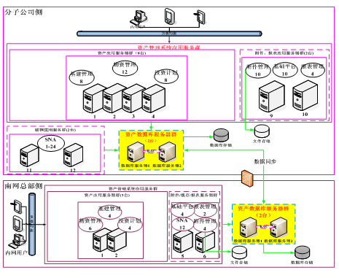

2.2．DBLINK方案

通过Oracle 数据库提供的DBLINK，将物理上存放于网络的多个Oracle数据库，逻辑上可以看成一个单一的大型数据库，通过网络对异地数据库中的数据进行存取，实现网、省两级的数据同步，数据库服务器之间的协同处理是完全透明的，无需关心网络的链接细节、数据在网络节点中的具体分布情况和服务器间的协调工作过程。

具体实现方式上可以支持实时同步、异步同步两种方式。对于实时性要求高的数据，采用实时同步，实时性要求低的数据可以采用异步定时同步方式。

DBLINK需要双向的，在XXX电网公司总部系统数据库通过DBLINK实现对分、省侧公司系统数据库逻辑上组成一个数据库，总部系统应用服务通过访问总部的数据库就可以实现XXX电网总部和各分、省侧公司的数据存取；在分、省侧公司的数据库通过DBLINK将XXX电网总部系统数据库逻辑上组成一个数据库，从而实现分、省侧公司的数据库和XXX电网总部数据库的数据存取。

DBLINK方案的示意图如下：

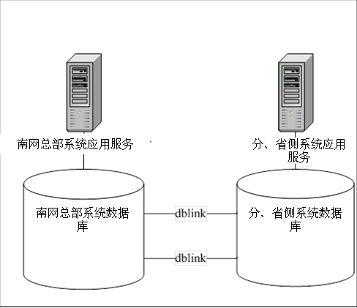

DBLINK方案示意图

##### 系统部署

XXX公司根据严格的系统发布流程与制度，采用严格的操作步骤进行本项目（包括测试环境、培训环境、正式环境）部署与测试，验证正式环境是否部署成功，系统能否正常访问。系统部署采用集群部署方式，并进行数据库导入备份、系统性能调优。

**系统全量发布**

XXX公司具备大版本（指改进、需求问题或其它重大用户问题，无法通过增量解决，需要进行整个版本全量发布）发布、验证的能力，具体工作包括以下内容：

* 编制系统版本的发布清单（所解决的用户问题和变更计划完成情况）；
* 进行系统新版本在模拟测试环境的发布、脚本的执行以及配置调整；
* 进行模拟测试环境下系统版本的功能测试工作；
* 编写版本测试报告，汇总提交测试过程中发现的问题；
* 系统版本在正式环境的发布和脚本的执行；
* 更新用户操作手册（包括提供新模块的用户操作手册）；
* 正式环境发布后的系统运行跟踪，评估正式环境系统升级后的影响；
* 提供升级后版本的现场支持。

**产品交付测试管理规程（本规程规定产品交付各项事宜，包括系统全量、增量发布）**

1．目的

为了更好地提升产品的交付质量，降低由于严重缺陷影响用户正常使用系统,特制定本规程。

本规程对产品发布过程的各项活动及参与这些活动的各角色职责进行了定义，规范了发布过程，使软件研发业务单元和软件服务业务单元能够协调一致的开展发布及验收工作，从而达到减少发布失误，提高产品交付质量的目的。

2．使用范围

本规程适用于深圳市康拓普信息技术有限公司软件研发业务单元的产品发布，其中套装产品发布过程也需要遵守本规程，但可进行裁剪。

3．术语

| 序号 | 术语名称 | 术语解释 |
| --- | --- | --- |
| 1 | OPMO | Organization Project Management Officer组织级项目管理办公室，该组织负责实现组织级项目管理目标，在项目、合同、客户层面对软件研发与实施工作进行统一协调与管理。 |
| 2 | 全量版本 | 能够独立发布的完整系统代码及相关配置文件和脚本。 |
| 3 | 增量版本 | 为解决系统问题或变更不定期发布的功能代码及相关配置文件和脚本。只能依赖于大版本进行发布更新，不能独立发布。 |

4．角色与职责

|  |  |
| --- | --- |
| 角色 | 职责 |
| 组织级项目管理办公室 | * 负责审核业务支持组的交付测试报告； * 对交付测试报告结论为“不通过”的发布包是否发布到正式生产环境进行裁决。 |
| 开发组（研发） | * 准备增量包、发布操作票或配置修改说明（适用于增量发布）； * 对功能测试或交付测试过程中发现的问题进行解决。 |
| 测试组（研发） | * 进行功能测试，全量发布版本测试时编写系统功能测试报告； * 进行性能测试，并编写性能测试报告（适用于全量发布）。 |
| 配置管理组（研发） | * 部署测试环境； * 整理发布包，并发布给业务支持组； * 与业务支持组接口，跟踪处理发布过程中的问题； * 归档发布文档。 |
| 公司业务支持组（服务） | * 接收公司总部业务支持组提供的发布包，并组织公司业务支持组、实施项目组进行版本交付测试； * 汇总交付测试发现的问题并反馈给公司业务支持组（如：资产产品线接口人：负责质量的产品线副经理，生产接口人：质量经理）； * 与配置管理组接口，发布公司总部的全量和增量，并跟踪发布过程的问题； * 归档发布文档。 |
| 实施项目组（服务） | * 进行现场验证； * 反馈验证发现的问题。 |

5．产品交付测试管理

5.1流程说明

|  |  |  |
| --- | --- | --- |
| 准入条件 | | 准出条件 |
| 产品、功能模块或二线问题开发、自测完成，具备测试条件。 | | 版本发布到正式环境并正常运行。 |
| 输入 | | 输出 |
| 系统代码、配置文件、数据库脚本；  系统切换方案（产品首次发布需要）；  系统应急方案。 | | 发布包、发布操作票、版本发布说明书、发布清单；  系统功能测试报告；  版本交付测试问题记录表、版本交付测试报告、发布问题记录表。 |
| 过程说明 | 过程说明 | |
| 准备增量包  （增量发布适用）  [01] | 该步骤仅适用于增量发布：  功能模块或二线问题开发、自测完成，并确定具备测试条件后，开发组将系统代码、配置文件、数据库脚本等文件按照增量包的规范进行打包，并编写测试环境的发布操作票，其中发布操作票在提交给配置管理组前由项目经理或开发组长进行审核。如果发布操作票统一由配置管理组进行编写，开发组可不提供测试环境发布操作票，但如果需要对系统配置文件进行修改，应向配置管理组提供配置文件修改说明。  说明：  发布操作票应遵照增量典型操作票的模板来编写，要求包括（不局限于）：  发布操作的每个步骤；  配置文件的修改；  工具名称及版本号；  传输过程使用的字符集。（要求：打包文件用二进制上传。）  正式环境中的发布操作票，必须对是否备份及备份要求进行说明。 | |
| 发布测试环境  [02] | 增量发布：配置管理组将开发组提交的增量包，按照发布操作票的步骤将增量包发布到测试环境，在确认发布成功后通知测试组进行功能测试。  全量发布：配置管理组直接从配置库中提取代码进行编译，并发布到测试环境。在确认发布成功后通知测试组进行功能测试。  说明：  1、如果发布操作票统一由配置管理组进行编写，配置管理组根据开发组提供的配置文件修改说明进行测试环境发布，并编写发布操作票。  2、版本发布时间由业务线经理在组织级项目管理办公室会议上依据用户的要求与产品线经理协商确定研发将版本交付给业务支持组的时间。 | |
| 功能测试  [03] | 测试环境部署成功后，测试组进行功能测试，如果是全量版本功能测试，测试组需要在完成测试后编写《系统功能测试报告》，具体测试过程参见《软件系统测试规程》。如果系统已上线，开发组从客户方正式环境中导出业务数据到测试环境，测试组用业务数据进行功能测试。如果系统与公司内其它系统有集成，还需进行系统间的集成测试。  测试通过后，测试组通知配置管理组整理发布包。测试通过的条件：  全量版本功能测试通过的条件：发布功能范围内严重缺陷为0个(包括新建、打开、重新打开、已修正的缺陷)，一般缺陷<=0.15个/千行代码(包括新建、打开、重新打开、已修正的缺陷)。  增量版本测试通过条件：用户问题（二线）验证通过，且没有因该问题引起的其它新的问题。  如果测试不通过，测试组与开发组沟通并达成共识后，执行相关回退操作（例如将二线问题单退给开发组重新处理）。  说明：  在测试过程中，要保证测试环境稳定，测试期间在没有征得测试组的同意，不能变更测试环境（包括系统功能和测试数据）。 | |
| 整理并提交发布包  [04] | 对于增量发布，配置管理组按照发布频率整理测试通过的增量包和发布操作票，并编制版本发布说明书（或发布清单）。  对于全量发布，配置管理组统一编写发布操作票、版本发布说明书（或发布清单）。产品经理根据测试结果确定是否可以进行发布，并在发布操作票上签字。  检查发布包是否完整和规范，检查内容包括：  检查发布包名称与结构、版本发布说明书（或发布清单）、系统发布操作票是否符合规范；  检查版本发布说明书（或发布清单）、系统发布操作票是否完整、清晰无歧义；  检查发布包中配置文件是否完整、正确。对于需现场实施人员维护的文件不能包含在发布包中，以防止覆盖现场的文件；  发布包检查无误后，配置管理组通过邮件等方式发送给业务支持组接口人。  说明：  如果业务线没有设置业务支持组，配置管理组直接将发布包发送给对应实施项目组。 | |
| 接收并下发发布包[05] | 1、业务支持组接收配置管理组提供的发布包，跟踪全量或增量的发布。 | |
| 发布交付测试环境  [06] | 对于大集中项目的增量发布或全量发布，由业务支持组按照发布操作票部署大集中项目的仿真环境。  业务支持组检查发布包是否满足发布标准（适用于全量发布）  只有发布包满足发布标准，业务支持组才开展版本交付测试。  对于发布包不符合发布标准，业务支持组与配置管理组确认后，将不符合的原因发给业务线经理、产品线经理、质量经理或产品线QA、相关项目组、配置管理组等，并抄送给公司总经理、软件服务总监、软件技术总监、管理改进组。  发布标准包括：  1)、功能测试报告中写明严重等级缺陷的个数为0个(包括新建、打开、重新打开、已修正的缺陷)，中等缺陷<=0.15个/千行代码(包括新建、打开、重新打开、已修正的缺陷)。  说明：  新产品在系统移交前由开发组负责交付测试环境发布，系统稳定后则由业务支持组负责交付测试环境发布，系统移交的时间点由业务线经理、产品线经理在组织级项目管理办公室会议上确定。  总部业务支持组负责公司总部全量和增量的发布，公司总部业务支持组负责发布公司总部的全量和增量。 | |
| 版本交付测试  [07] | 公司、公司业务支持组组织各实施项目组进行系统交付测试、变更验证，并将测试发现的问题记录到版本交付测试报告中。  说明：如果版本发布中包含新功能模块，业务支持组需要组织业务培训。 | |
| 汇总反馈问题，形成交付测试报告  [08] | 公司业务支持组收集公司总部项目组测试过程中发现的问题，并根据问题数量和严重程度编写版本交付测试报告及测试结论（通过或不通过），并发给研发单元接口人（如：资产产品线接口人：负责质量的产品线副经理，生产接口人：质量经理）确认交付测试报告和测试问题。  全量版本：交付测试环境发布成功后五个工作日内完成版本交付测试报告的编制和测试问题的汇总。每次的全量版本发布均需要编写并提交版本交付测试报告。  增量版本：每周提交一份版本交付测试报告（针对这期间所有增量包）。 | |
| 与研发确认测试报告  [09] | 研发单元接口人（如：项目产品线接口人：负责质量的产品线副经理，生产接口人：质量经理）最迟不超过一个工作日完成交付测试报告和测试问题的确认。  业务支持组将确认后的版本交付测试报告提交OPMO，并抄送公司总经理、软件技术总监、软件服务总监、质量经理或产品线QA等相关人员。  对于交付测试结论不通过的版本或发布包，如因特殊原因需要发布，须获得OPMO负责人审批通过后方可发布到正式环境，否则只有所有阻挡性问题处理完成后，方可发布到正式环境。  说明：版本交付测试通过的标准（即发布标准）为“不存在阻挡性问题”。 | |
| 正式环境发布，验证并反馈问题  [10] | 大集中项目的增量发布和全量发布，在仿真环境中验收通过后，由业务支持组负责根据仿真环境的发布操作票生成正式环境的发布操作票。  业务支持组按照正式环境发布操作票在正式环境中进行发布并验证发布后系统能够正常运行，并将与开发组确认后未解决的新问题录入到PMIS系统。  正式环境发布必须设定专门的监护人对整个发布过程进行监督，即打印2份纸质的发布操作票，采用“监护人唱票、操作人操作”的模式进行操作，每步操作完成后，监护人在操作票上签名、填写步骤完成时间，同时将操作过程进行录屏。发布过程中要控制停机发布时长，截止到客户正常工作时间前系统恢复所需时长（如2小时）停止发布。  如果系统出现异常情况，业务支持组应按照应急处理方案进行应急操作。  业务支持组或实施项目组在版本发布到正式环境后，将发布结果通知到配置管理组。 | |
| 验证并反馈问题[11] | 各实施项目组验证问题，并把验证的结果反馈给各分子公司业务支持组，最后由总部业务支持组汇总验证的结果，并形成发布报告。 | |
| 归档发布文档  [12] | 正式环境发布通过后，配置管理组和业务支持组将本次版本发布的相关文件进行归档管理，包括增量包、发布操作票、版本发布说明书（或发布清单）、系统功能测试报告、版本交付测试报告、发布问题记录表等。 | |
| 裁剪指南 | 对于开发和实施属于同一个部门或同一个团队的产品发布，可对本规程进行裁剪，但必须遵守发布包规范，并且正式环境的发布过程和要求不得进行裁剪。 | |

6.发布包规范

6.1全量发布

1) 发布包文件类型：ZIP文件

2) 发布包命名

规则：【版本】产品名称\_版本号\_<适用范围>\_日期.ZIP

说明：名称中是字母的都统一用大写。

版本号：产品版本号。

适用范围：可选，指本发布包适用的客户单位或系统。

日期：年月日。格式是YYYY-MM-DD。

示例：【版本】ICPI\_V2.2.0\_广东\_2012-8-23.ZIP

3) 包结构

测试报告（或测试任务单）、版本发布说明书、发布操作票放在包文件根目录中，数据库脚本如果为单个文件可放在根目录中，为多个文件时建子目录存放。J2EE代码的结构示例如下：

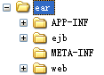

6.2增量发布

1) 发布包文件类型：ZIP文件

2) 发布包命名

规则：【版本】产品名称\_版本号\_<适用范围>\_日期.ZIP

说明：名称中是字母的都统一用大写。

版本号：产品版本号。

适用范围：可选，指本发布包适用的客户单位或系统。例如，XXX电网公司总部、广东电网公司。

日期：年月日。格式是YYYY-MM-DD。

示例：【版本】ICPI\_V2.2.0\_广东电网\_2012-8-23.ZIP

3) 包结构

版本发布说明书、发布操作票放在包文件根目录中，数据库脚本如果为单个文件可放在根目录中，为多个文件时建子目录存放。J2EE代码的结构示例如下：



7.阻挡性问题定义

| 定义 | 分类 | 说明 | 样例 |
| --- | --- | --- | --- |
| 严重地影响系统要求或基本功能的实现，且没有办法更正 | 功能无法使用 | 用户操作时，功能没有任何响应 | 1、填写审批意见无法保存。 2、导出列表报错，报“文件没找到”错误，或导出列表始终为空。 3、页面报JS错误，且无法继续操作。 4、新增、保存、删除、发送、回退、撤回、导出和查询等操作不成功或没有响应。 5、导入凭证时报错,报错信息"操作失败"。 6、点击意见按钮无法查看审批意见。 7、新增记录卡项目后，新增、删除等按钮消失了，无法继续操作。 |
| 页面报500、404、400错误 | 用户进行功能操作时，系统由于各类缺陷，页面显示HTTP Status 500、服务器找不到请求的网页404或服务器不理解请求的语法400的错误 | 1、修改单据后保存报http status 500。 2、执行查询，出现无法显示页面。 3、WEB端打开平板电脑类作业表单报404错误。 4、在做历史数据付款单（付款单类型）的时候，在所有信息都填写完整，点击“保存”时，报500错误。 |
| 页面白屏 | 用户进行保存或点击操作后，页面白屏。 | 修改单据后保存页面白屏。 |
| 报错页面 | 用户进行系统操作后，页面报“请及时联系系统管理人员或深圳市康拓普信息技术有限公司的技术支持人员http://www.szcomtop.com”对话框 | 月计划编制后点击删除，提示联系XXX公司。 |
| 显示乱码 | 用户进入某个功能，主列表显示乱码；或进行功能操作后，系统提示乱码。 | 1、在合同管理待办提醒中，选择待审批合同，点击“操作——下发”，系统出现乱码。 |
| 数据错误 | 用户填写的信息没有保存，或依据填写的信息进行计算的结果不正确。 | 1、统计报表中的项目数量和资金统计不正确。 2、物资采购数为10，现场和仓库可分别到货10件。 3、重大变更单审批完成后，变更情况统计表中一般变更和重大变更的数量各加1。 5、导出功能，导出的文件格式错乱、内容跟列名不对应，以及内容不正确。 |
| 功能操作后数据丢失 | 用户进行功能操作后，被操作的数据丢失无法找到。 | 在这用户的凭证处理"待办"页面,已前导入系统中的5月份的凭证,没有较验通过的那些凭证,每张点开,保存,然后返回,就找不到这张凭证。 |
| 模块间勾稽关系错误 | 前一模块的业务数据无法在关联的模块中查到，导致相关联的功能无法正常操作。 | 用户在做发票登记时，找不到相应采购合同。（备注：采购合同已经签约完成，却未在发票登记处找到）。 |
| 管理权限错乱 | 系统权限管理错误，导致用户看到了无权查看的数据，或授权后仍无法进行相应操作。 | 1、 没有授权用户菜单，但用户登录系统后，能通过该菜单进入相关模块，并对模块的数据进行操作。 2、 进行菜单授权的用户，登录系统后没有看到系统菜单。 3、 在已办TAB页中也能编辑审批信息。 4、 用户在查询结算单时，在查询界面不添加任何条件，直接单击查询按钮后，查询出来的结果显示的是全广东各地市局填报的所有结算单。 5、湛江局“卡片导入”页面显示其他地市局的卡片。 6、项目初设/施工图审查上传附件页面没有上传按钮。 |
| 逻辑关系不正确 | 由于业务逻辑控制错误，导致系统功能无法正常使用或不应具有的功能却给用户开放了。 | 1、 对于原已经存在于系统中的项目，导入数据时，显示导入成功，但是，里面有的字段不能更新，如【计划开始日期\*、计划完成日期\*、申请日期\*、项目经理、】 2、在可研报告填写信息的时候由于系统限制计划投产日期要大于当前日期，导致无法保存填写信息。 |
| IE或操作系统出现异常 | 用户操作某功能后，IE自动关闭、IE无响应或操作系统出现死机等异常 | 1、在部分单据的审批过程中，用户操作后会自动关闭、IE无响应等情况。用户只能重新登录，在调整，有事几千条数据要调整，很影响用户的操作 |

8.附件

附件一相关文档与模板

| 序号 | 文档名称 | 附件 | 备注 |
| --- | --- | --- | --- |
| 1 | 版本交付测试报告(全量).xls |  | 版本交付测试报告和版本验收问题记录表，适用于全量版本交付测试和每周固定的增量包发布。 |
| 2 | 版本交付测试报告(增量).xls |  | 适用于每周的固定增量包发布、非大集中项目的增量发布。 |
| 3 | xxx系统xx发布操作票（xx环境）.doc |  | 发布操作票模板。 |
| 4 | xxx系统版本说明.dot |  | 版本发布说明书模板。 |

#### 系统初始化

##### 数据准备工作

###### 基础数据收集指导及数据整理

协助XXX电网公司总部及各分、省公司进行系统基础数据收集，结合数据清理要求，为XXX电网公司总部及各分、省公司在基础数据收集过程中提供答疑等指导工作。接收XXX电网公司总部及各分、省公司提交的基础数据收集结果，并对收集到的基础数据进行整理。需整理的基础数据包括：部门组织结构信息、用户人员基本信息、角色权限划分及角色人员、各个业务流程梳理（细化到岗位）、每个流程节点对应的角色及人员信息。

###### 基础数据收集结果的校验及整改

XXX公司作为资产管理系统几大子系统开发承建商，掌握系统开发技术，能够依据系统数据字典编制脚本程序，快速对整理后的基础信息进行校验，评估收集到的基础数据质量。在数据质量评估的基础上，分析并提出基础数据整改要求，并与XXX电网公司总部及各分、省公司讨论《XXX电网公司总部基础数据整改方案和整改工作计划安排》及《XX电网公司基础数据整改方案和整改工作计划安排》。

XXX公司指导XXX电网公司总部及各分、省公司进行数据整改，并对整改后的数据进行重新校验。

##### 数据准初始化

###### 数据清理工具

XXX公司作为XXX电网公司资产管理系统基建管理子系统的承建商，深刻理解系统涉及的相关业务（如：相关制度、流程、表单）、掌握系统设计（系统典型设计，如：数据库设计、概要设计、详细设计等）、精通系统开发技术（如：数据库操作、代码编程、系统测试等），能够按照本项目数据清理的要求开发数据清理工具，保证数据清理工作成果的准确性。

###### 编制数据清理方案

XXX公司通过调研确定数据清理范围，提出清理工作方式，编制数据清理工作计划，形成《数据清理方案》并通过公司总部及各分、省公司审核。

数据清理方案（广东电网公司基建项目管理系统数据清理方案样例）

1引言

数据清理是基建项目管理系统实施推广的重要基础工作，也是一项重点和难点工作。为了明确数据收集、转换的对象、数据收集范围、收集策略，指导数据清理工作的开展，提高数据质量，满足基建项目管理系统的上线要求，特制定本方案。

2.目标及范围

2.1 目标：

1）确定基建项目管理系统推广期间管理项目范围，收集整理项目基本信息、项目组织信息、项目的造价相关信息、项目进度信息并进行系统初始化，完成基建项目管理系统优化与提升的数据准备工作。

2）确保项目信息的真实、准确、完整，保持数据在系统上线前后的一致性和连贯性，不影响业务的正常运转。

2.2 范围：

| 数据类型 | 数据项 | 清理原则 |
| --- | --- | --- |
| 公共基础数据 | 组织机构 | 统一模板、分别收集核对、统一导入：  1、开发商提供统一的数据收集模板，对已审核的数据统一进行导入；  2、广东电网公司工作小组组织各建设单位工作小组按照模板完成收集并审核数据正确性。 |
| 用户人员 |
| 系统工作流程 |
| 角色权限 |
| 外协单位 |
| 外协单位人员 |
| 资料属性（目录） |
| 核心业务数据 | 项目基本信息 | 统一模板，分别准备，集中录入审核：  1、开发商提供数据收集模板； 2、各建设单位工作小组分别准备数据；  3、广东电网公司工作小组组织各建设单位检查数据质量；  4、广东电网公司组织已准备完成的建设单位进行数据的集中录入并当场确认。 |
| 项目验收 |
| 项目组织 |
| 项目结算 |
| 项目概预算 |
| 实施进度计划 |
| 服务合同 |
| 服务确认 |
| 服务付款 |

注：对于数据清理范围外原有旧系统的其它业务数据，需单独讨论，本方案不包含该部分内容。

3.总体思路

数据清理涉及部门和单位多，需要统筹考虑，稳步推进数据清理工作。数据清理按照以下工作思路开展工作：

“统一组织” 在广东电网公司工作小组的统一组织下，各下属单位工作小组都要按照数据清理步骤，开展数据清理工作。

“统一方法”数据清理涉及到的单位，都要按照统一的方案、统一的数据模板、进度要求开展数据清理工作，以确保数据清理工作可量化、可执行、可监控，不允许私自定义数据格式、数据模板。在数据清理过程中各单位及时保持沟通渠道顺畅，保障各个单位的数据清理工作按照进度计划高质量完成。对于数据清理范围内的数据，如原有旧系统已有相关数据，需由按照本方案提供的模板格式导出数据并提交给开发商，不接受依据其它格式提交的数据信息。

4.职责分工

4.1广东电网公司工作小组

1）负责进行数据清理步骤的宣贯和培训；

2）负责指导各建设单位工作小组按计划完成本单位的数据清理工作；

3）协调解决各建设单位在数据清理过程中出现的组织、人员、进度等方面的问题。

4.2建设单位工作小组

1）负责本单位待清理数据项的收集整理，并按照要求进行转换；

2）负责组织各建设单位在系统上线前进行数据核查；

3）协调解决各部门在数据清理过程中出现的组织、人员、进度等方面的问题。

4.3实施组

1）负责制定数据清理步骤及数据清理模板；

2）负责数据清理相关培训，指导数据清理工作，数据清理过程中的问题解答；

3）协助广东电网公司工作小组对数据清理质量、进度管理，协助解决数据清理过程中出现技术的问题；

4）负责数据导入系统工作。

5.数据清理策略及步骤

5.1公共基础数据

公共基础数据包括：组织机构、用户人员、系统工作流程、角色权限、外协单位、外协单位人员、资料属性（目录）等数据。

5.1.1组织机构

\*数据项说明

1)涉及基建项目管理系统的各级组织机构，包括广东电网公司及建设单位相关的部门、科室等机构信息。

2)必须保持与人事部门发布的组织机构信息一致。

\*清理步骤

1)实施组向广东电网公司工作小组提供基建项目管理系统现存的部门组织机构信息及部门组织机构收集模板。

2)广东电网公司工作小组核对基建项目管理系统现存部门组织结构信息，对基建项目管理系统中缺少或者有误的组织机构按照模板填写收集并将结果反馈给实施组。

➢ 3)实施组负责进行初始化。

  \*验证方法

广东电网公司工作小组负责在系统上查看验证。

5.1.2用户人员

\*数据项说明

系统用户包括广东电网公司、建设单位等需应用系统的相关人员信息。

\*清理步骤

1)实施组向广东电网公司工作小组提供基建项目管理系统现存的用户人员信息及用户人员收集模板。

2)广东电网公司工作小组组织建设单位工作小组核对基建项目管理系统现存用户人员信息，对基建项目管理系统中缺少或者有误的用户信息按照用户人员收集模板收集并将结果反馈给实施组。

3)由实施组进行初始化。

\*验证方法

广东电网公司工作小组组织建设单位工作小组负责在系统上查看验证。

5.1.3系统工作流程

\*数据项说明

按XXX电网公司统一定义的流程收集系统工作流程及节点角色。

\*清理步骤

1)实施组向广东电网公司工作小组提供基建项目管理系统中工作流程及节点角色。

2) 广东电网公司工作小组组织建设单位工作小组按照系统工作流程及节点角色模板进行确认，并将确认结果反馈给实施组。

3)由实施组进行系统配置。

\*数据模板

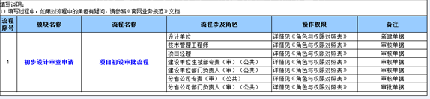

\*验证方法

1)实施组将配置好的流程导入测试环境并组检查工作流程及节点角色配置是否正确。

2)广东电网公司工作小组组织建设单位工作小组对系统每个业务流程、每个分支及条件分支、编辑权限进行验证。

5.1.4角色权限

\*数据项说明

按XXX电网公司统一定义的系统角色收集分子公司的角色权限及流程节点角色人员。

\*清理步骤

1)实施组向广东电网公司工作小组提供角色与权限对照模板及角色对应人员收集模板。

2) 广东电网公司工作小组组织建设单位工作小组按照角色与权限对照模板进行确认，按照角色对应人员收集模板进行收集，并将收集与确认结果反馈给实施组。

3)由实施组进行系统配置。

\*验证方法

广东电网公司工作小组组织建设单位工作小组在系统上查看验证。

5.1.5外协单位

\*数据项说明

外协单位信息包含设计单位、施工单位、监理单位等经过诚信备案的企业信息。

\*清理步骤

1)实施组向广东电网公司工作小组提供外协单位收集模板。

2) 广东电网公司工作小组组织建设单位按照外协单位收集模板进行收集及信息确认，并将确认结果反馈给实施组。

3)由实施组进行初始化。

\*数据模板

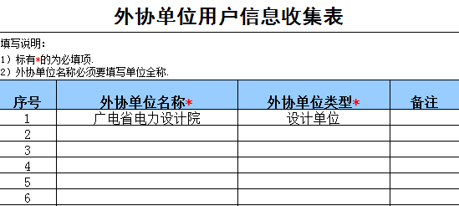

\*验证方法

建设单位工作小组组织各部门在系统上查看验证。

5.1.6外协单位人员

\*数据项说明

外协单位人员包括参与项目建设设计、施工、监理等单位的负责人、需在系统应用的人员。

\*清理步骤

1)实施组向广东电网公司工作小组提供基建项目组织外协单位人员收集模板。

2) 广东电网公司组织各建设单位工作小组按照项目组织外协单位人员收集模板进行收集及信息确认，并将确认结果反馈给实施组。

3)实施组进行初始化。

\*验证方法

实施组将系统的外协单位人员信息导出，建设单位工作小组组织各部门进行验证。

5.1.7资料属性（目录）

\*数据项说明

资料属性指的是系统中资料存放的目录结构。按照全省集中管理的要求，资料存放目录需统一管理。

\*清理步骤

1)实施组初始化系统资料属性（目录）模板。

2) 广东电网公司组织各建设单位工作小组按照已初始化的资料属性（目录）进行讨论确认，并将确认结果提供给实施组。

3)实施组按照确认结果进行修改配置。

\*数据模板

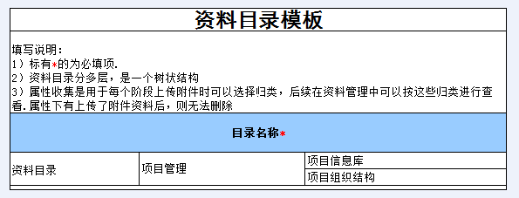

\*验证方法

广东电网公司工作小组对已配置好的资料属性（目录）在系统上查看验证。

5.2核心业务数据

核心业务数据包括：项目基本信息、项目组织、项目概预算、实施进度计划、服务合同、服务确认、服务付款等数据。

5.2.1项目基本信息

\*数据项说明

1)范围：项目基本信息。

➢2)“项目基本信息”重点关注字段包括：项目名称、项目编码、建设单位、建设性质、项目小类、计划开工日期、计划投产日期，计划性质，项目类别。

\*清理步骤

1)实施组负责提供基建项目基本信息收集模板。

2)广东电网公司组织各建设单位工作小组按照项目基本信息收集模板进行收集与确认，将确认结果反馈给实施组。

3）广东电网公司公司组织各建设单位工作小组项目信息进行核对，将核对结果反馈给实施组。

4）实施组将项目基本信息收集确认结果从页面批量导入，并根据核对结果对基建项目管理系统现存项目基本信息及相关业务数据进行调整。

\*验证方法

实施组将系统中项目信息导出，广东电网公司公司组织各建设单位进行验证。

5.2.2项目组织

\*数据项说明

当前在建项目的设计、施工、监理等单位人员，主要包括的信息：联系人、单位名称、所属专业、单位类型、职位。

\*清理步骤

1）实施组向广东电网公司公司工作小组提供项目组织收集模板。

2）广东电网公司公司工作小组组织建设单位工作小组按照项目组织收集模板进行收集与确认，将确认结果反馈给实施组。

3）广东电网公司公司工作小组组织各建设单位相关人员对已收集与确认的数据进行集中培训、录入。

\*验证方法

数据录入人员通过页面进行验证信息的完整性和正确性。

5.2.3项目概预算

\*数据项说明

依据项目基本信息数据清理结果，收集每个项目对应的概预算（审定版）。

\*清理步骤

1）实施组向广东电网公司工作小组提供概预算收集模板。

2）广东电网公司工作小组组织建设单位工作小组按照项目概预算收集模板进行收集与确认，将确认结果反馈给实施组。

3）广东电网公司工作小组组织各建设单位相关人员对已收集与确认的数据进行集中培训、导入。

\*数据模板

可直接从系统下载模板。

\*验证方法

数据录入人员通过页面进行验证信息的完整性和正确性。

5.2.4实施进度计划

\*数据项说明

包括里程碑进度计划、一级进度计划、二级进度计划（计划完成时间、实际完成时间）。

\*清理步骤

1）实施组向广东电网公司工作小组提供项目里程碑进度计划、一级进度计划收集模板。

2）广东电网公司工作小组组织建设单位工作小组按照项目里程碑进度计划、一级进度计划收集模板进行收集与确认，将确认结果反馈给实施组。

3）实施组根据进度模板数据进行导入初始化。

\*验证方法

1）实施组通过脚本检验每个项目的进度计划的预计完成时间、实际完成时间是否为空。

2）实施组通过进入系统功能页面核对每个项目的进度计划是否填写完整。

5.2.7服务合同

\*数据项说明

1）清理的范围包括2012年未结算合同，已结算合同但是质保金未支付的情况不用收集。

2）必须提供每个合同的基本信息、合同明细。

\*清理步骤

1）实施组向广东电网公司工作小组提供服务合同收集模板。

2）广东电网公司工作小组组织建设单位工作小组按照服务合同收集模板进行收集与确认，将确认结果反馈给实施组。

3）实施组将合同基本信息导入系统，广东电网公司工作小组组织各建设单位相关人员对已收集与确认的合同明细进行集中培训、录入。

\*数据模板

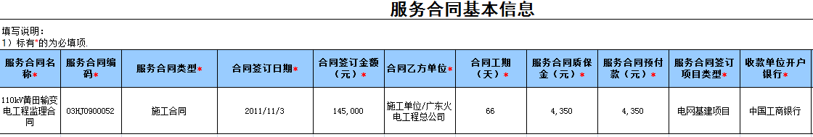

\*验证方法

数据录入人员通过页面进行验证信息的完整性和正确性。

5.2.8服务确认

\*数据项说明

1）清理的范围包括：2012年项目的截止当前已完成确认的服务确认（工程量计量）类型、总额。

2）如果合同未结算，则服务确认量按照合同目前已支付总金额（付款申请审批通过）处理。

3）补录的服务确认量为合同实际已发生成本，补录并审批通过后，系统当前期初可用服务确认量=服务合同金额-补录的服务确认金额。

\*清理步骤

1）实施组向广东电网公司工作小组提供业服务确认收集模板。

2）广东电网公司工作小组组织建设单位工作小组按照服务确认收集模板进行收集与确认，将确认结果反馈给实施组。

3）广东电网公司工作小组组织各建设单位相关人员对已收集与确认的数据进行集中培训、录入。

\*数据模板

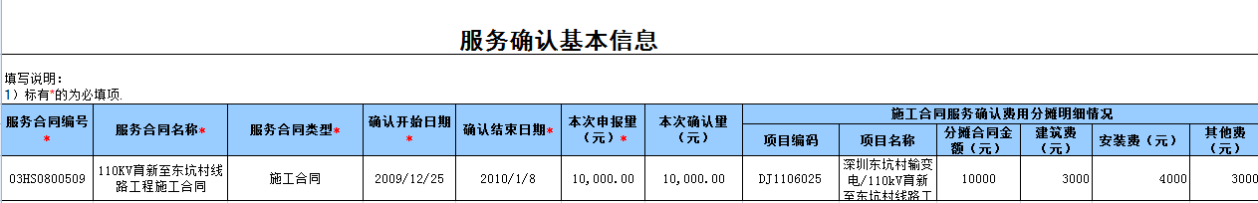

\*验证方法

数据录入人员通过页面进行验证信息的完整性和正确性。

5.2.9服务付款

\*数据项说明

收集的数据范围：包括未结算合同的服务合同费用支出和服务合同（协议）外业务发生额。

2012年还需付款的合同按以下方式处理：

1）收集每个合同对应的已支付预付款（付款申请审批通过）单据；

2）进度款收集已支付（付款申请审批通过）的金额，2011年及以前的进度款累计补录一单，并记录累计抵扣的预付款。2012年发生的进度款按付款明细单笔分别补录，并记录每笔抵扣的预付款。

3）2011年及以前已支付的实施合同（协议）外费用按项目补录一笔累计合同外付款单据。

4）2012年已经支付（付款申请审批通过）的实施合同（协议）外费用：在系统中补录每笔单据。

\*清理步骤

1）实施组向广东电网公司工作小组提供业服务付款收集模板。

2）广东电网公司工作小组组织建设单位工作小组按照服务付款收集模板进行收集与确认，将确认结果反馈给实施组。

3）广东电网公司工作小组组织各建设单位相关人员对已收集与确认的数据进行集中培训、录入。

\*数据模板

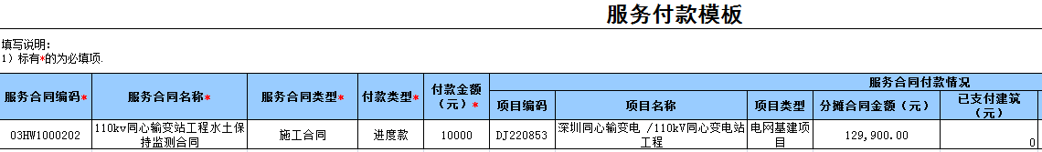

\*验证方法

数据录入人员通过页面进行验证信息的完整性和正确性。

6.总体计划

为了实现相关公共数据、基础数据和业务数据进入项目管理系统，保证系统上线的里程碑进度要求而制定数据清理总体计划。各数据项的完成情况，只能早于该结束日期但不能晚于该结束日期。

7.数据清理模板

根据《数据清理方案》以及项目管理系统数据库表结构，编制数据清理模板并提交XXX电网公司总部评审，数据清理模板包括：部门组织结构信息收集模板、人员信息收集模板、项目组织收集模板（包括设计、施工、监理单位）、项目信息收集模板、、项目进度信息收集模板、合同信息收集模板、工程量计量信息收集模板、付款及质保金信息收集模板等。

###### 数据清理工作宣贯与培训

XXX公司对公司总部和各分、省公司关键用户进行数据清理工作方案、工作计划的宣贯的培训（关键用户：即在业务流转中作用重大，不可缺少的岗位或角色人员），具体包括：编制培训材料、开展数据清理工作宣贯和培训会议、对公司总部和各分、省公司关键用户进行一次性集中数据清理工作培训。

XXX公司已初步拟定的数据清理工作培训资料清单如下：

|  |  |  |  |
| --- | --- | --- | --- |
| 序号 | 类型 | 文件名称 | 备注 |
| 1 | 数据清理方案宣贯PPT | 基建项目管理系统数据清理 |  |
| 2 | 数据清理方案宣贯PPT | 基建管理子系统数据清理 |  |
| 3 | 数据清理手册宣贯PPT | 投资计划管理系统数据清理 |  |

###### 数据清理与导入

* 业务数据收集指导

XXX公司组织专业人员协助XXX电网公司总部及各分、省公司进行系统业务数据收集，结合数据清理要求，在业务数据收集过程中提供答疑、指导工作。

* 开展数据收集与清理

XXX公司接收XXX电网公司总部及各分、省公司提交的业务数据收集结果，并协助XXX电网公司总部及各分、省公司对收集到的业务数据与单据进行清理。

对收集数据进行检查，对不符合要求的数据指导XXX电网公司总部及各分、省公司进行整改，并对整改后的数据进行重新检查，并提交用户确认。

* 在模拟测试环境和正式环境下进行数据的导入

XXX公司针对数据的导入进行详细严谨的作业控制：

编制《XXX电网公司总部业务数据导入详细步骤说明》及《分、省侧公司业务数据导入详细步骤说明》，明确各类业务数据先后导入顺序和勾稽关系。

编制《XXX电网公司总部数据导入风险应急预案》及《分、省侧公司数据导入风险应急预案》，对数据导入中的各类故障拟定应对措施，包括数据备份、回滚等各项措施。

###### 数据校核

XXX公司协助XXX电网公司总部及各分、省公司编制《业务数据导入后数据校验方案》，按清理数据项细分校验办法。

在数据检查与校验之前，搭建模拟测试环境。

编制脚本程序或通过后台操作的方式，将数据导入到数据库中。

编制业务数据校验规则，包括但不限于与其他系统的一致性、勾稽关系正确、必填项、数据重复、缺失等，并根据数据校验规则编写数据校验工具（包含数据库脚本，宏公式等等），并对数据进行检查，编制《业务数据校验报告》，对问题数据进行分析，给出建议解决方案。

对业务数据导入进行评估与总结，编制《业务数据导入报告》。

数据在模拟测试环境中校验通过后，必须按照上述步骤，在正式环境中进行导入与校验。

##### 集成调试

在XXX电网公司总部及各分、省公司组织下，编写《接口联调测试方案及用例》，并通过XXX电网公司总部及各分、省公司审批。

根据《接口联调测试方案及用例》，完成接口联调测试，并针对联调测试问题进行整改，形成整改计划，并跟踪整改落实情况。

#### 上线切换

##### 确定系统上线方案及切换计划

XXX公司与XXX电网公司总部及各分、省公司讨论并编制《系统上线方案》及切换计划。协助XXX电网公司总部及各分、省公司编制《系统切换上线应急方案》，提出合理可行性专业见解。

**XXX公司提供的《系统切换方案（样例）》如下：**

**基建项目管理系统切换方案（广东电网公司切换方案样例）：**

1综述

1.1. 编制目的

XXX电网公司基建项目管理系统将于20XX年XX月XX日在XX电网公司上线，为了保障信息系统在XX电网公司成功上线试运行，特制定本方案。

1.2. 适用范围

XX电网公司本部、XX个供电局、XX个运维局和XX个县级供电企业。

2.总体方案

2.1 方案概述

公司基建项目管理系统实施推广工作应严格遵循《中国XXX电网公司基建一体化信息系统建设工作方案》，系统推广的项目范围、工作目标、工作思路、保证措施按照网公司的总体要求执行。实现一体化组织架构、一体化业务流程、一体化管理标准、一体化技术标准、一体化作业标准、一体化指标体系。

基建项目管理系统以单轨方式运行，系统上线模块包含项目管理、安全管理、质量管理及质量监督、进度管理、造价管理、管理制度文库、统计查询。系统试运行为时间为20XX年XX月XX日至20XX年XX月XX日。

基建项目管理系统本次上线将与基建管理子系统进行对接，暂不与计划、财务、生产等其它业务系统关联。

2.2 总体计划

|  |  |  |  |  |  |  |  |
| --- | --- | --- | --- | --- | --- | --- | --- |
| 序号 | 工作名称 | 计划开始时间(假设) | 计划完成时间 | 工作内容 | 责任单位/部门 | 负责人 | 备注 |
| 1 | 项目准备阶段 | 3月1日 | 3月6日 | 1.1编写并颁布基建项目管理系统XX电网公司实施工作方案 | 基建部 |  |  |
| 3月8日 | 3月8日 | 1.2召开系统推广协调会议 | 基建部 |  |  |
| 3月9日 | 3月15日 | 1.3系统服务器环境准备（软、硬件） | 信息部 |  |  |
| 3月14日 | 3月16日 | 1.4确定系统部署方案 | 信息部 |  |  |
| 3月15日 | 3月16日 | 1.5现场办公环境准备（场地、电话、网络等） | 信息部 |  |  |
| 3月18日 | 3月23日 | 1.6召开系统推广启动会 | 基建部 |  |  |
| 2 | 业务配置及数据准备阶段 | 3月24日 | 3月27日 | 2.1系统数据清理方案编写 | 基建部 |  |  |
| 3月28日 | 3月30日 | 2.2数据清理方案宣贯及培训 | 基建部 |  |  |
| 3月31日 | 4月9日 | 2.3开展数据收集 | 基建部 |  |  |
| 4月7日 | 4月10日 | 2.4系统试运行环境部署 | 信息部 |  |  |
| 4月11日 | 5月10日 | 2.5系统数据初始化 | 基建部 |  |  |
| 3 | 投入运行准备阶段 | 5月10日 | 5月24日 | 3.1系统第三方功能、性能、安全测试 | 信息部 |  |  |
| 5月10日 | 5月30日 | 3.2编制培训方案及培训计划，评审提交的系统培训课件 | 承建商 |  |  |
| 5月10日 | 5月30日 | 3.3组织各推广局、外协单位系统使用人员参加系统培训及应用考试 | 基建部 |  |  |
| 5月25日 | 5月30日 | 3.4编写系统运行维护管理制度 | 信息部 |  |  |
| 5月30日 | 6月21日 | 3.5编写系统上线切换方案 | 承建商 |  |  |
| 6月21日 | 6月30日 | 3.6召开系统上线切换会议 | 基建部 |  |  |

3.组织机构

XXX电网公司基建项目管理系统将于20XX年XX月XX日在XX电网公司上线，为了保障用户能够顺畅的使用新系统，解决新系统使用中出现的问题，设置以下组织机构。



3.1 领导协调组

组长：

副组长：

组员：

职责：审查技术支持组提交的上线技术方案；协调技术支持组、开发商、业务支持组之间的工作；确定具体的上线时间、上线方案、上线流程等重大问题。

3.2 业务支持组

组长：

成员：

职责：提供应用系统公共数据、基础数据，应用人员的操作培训，功能测试等工作，指导系统上线后业务工作。

3.3 技术支持组

组长：

成员：

职责：提供应用系统软硬件环境，负责上线后的技术保障和支持工作。

3.4 开发商

组长：

成员：

职责：负责物资系统运行平台相关技术支持；负责物资系统部署、发布工作；负责物资系统运行配置工作；负责系统在运行过程的数据问题处理；负责网省数据同步配置、跟踪、处理；负责系统运维相关工作。

4.上线工作

4.1 系统上线运行通知

系统上线之后，对系统推广范围、时间、运行情况、下一步计划、用户登录信息等内容进行通知。采用邮件、下发文件和短信通知三种方式联合起来，对用户进行通知系统运行相关信息。

系统上线后运行管理按照《XX电网公司基建项目管理系统运行管理规定》执行。

4.2 系统登录

正式环境：http://xxx.xxx.xxx.xxx/web

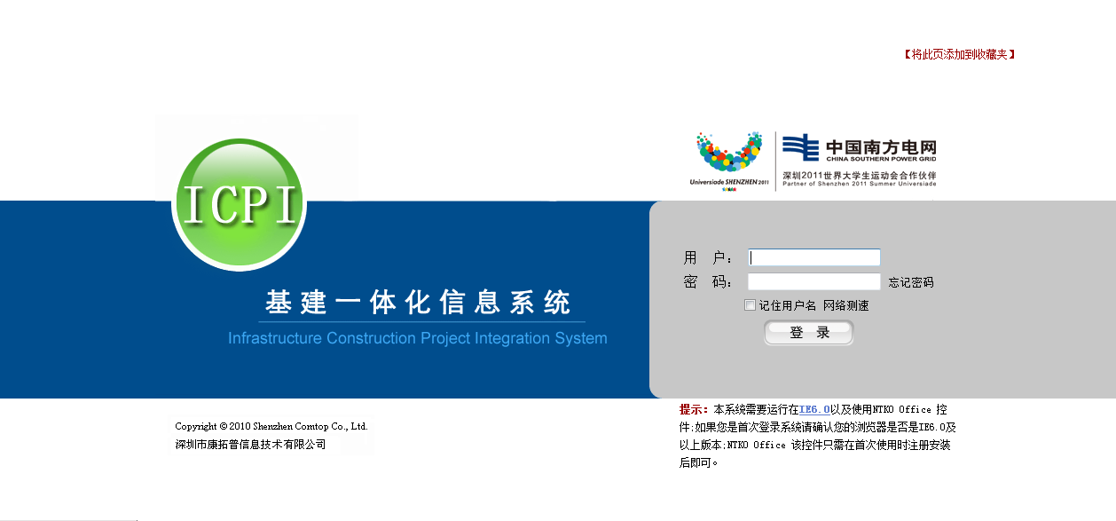

系统的访问是通过IE浏览器录入系统登录地址进行，请确保本机的浏览器能正常访问系统及各工作页面，如遇访问异常，请即时拨打客服热线。

登录方式：用户姓名全拼+"."+省公司拼音简称+"."+"地市局拼音简称"。例如：广西电网公司南宁供电局基建部张三，他登录系统时，应在用户栏输入“zhangsan.gx.nn”，初始密码为“hello123”。

修改帐户密码：为了保障个人业务数据的安全，请在第一次登录系统后，修改个人帐户密码。

熟悉系统业务操作：系统各使用部门应当尽快熟悉系统相关功能使用操作，为此，系统提供了操作练习环境和用户手册，方便大家对系统使用的学习和掌握。

单据审批工作的个人提醒：新系统业务单据的审批工作都在系统上进行，单据上报后，申报人应主动跟踪单据的处理流程，提醒审批人员处理单据，避免单据在某一审批环节停留时间过长。

4.3 数据完善

针对试运行中公共数据、基础数据、业务数据进行进一步的数据完善，确保上线后系统正常运转。

基建项目管理系统XX月XX日前各单位可对业务数据修改，XX月XX日系统上线后走数据修改申请流程。

数据修改申请流程：各用户提出数据（公共数据、基础数据、业务数据）修改申请，经地市局（或综合单位）基建部盖章审核，报省公司基建部批准后，由业务管理员修改。

4.4 问题反馈

系统上线初期，系统的配置不尽完善，如遇缺少项目信息、合同信息、项目进度信息等问题，请即时向基建及信息口师资人员或XXX公司技术人员（参照客服热线）反馈。

4.5 应急预案

为了确保系统可以正常、稳定的运行，解决在上线过程中和上线后可能遇到的问题，具体解决方法见《基建项目管理系统应急处理方案》。

4.6 数据补录

基建项目管理系统于20XX年XX月XX日上线，旧基建管理信息系统停用时间为2012年XX月XX日。XX月XX日之前在途数据的清理，由省公司或地市级基建部门组织填写专门的单据进入公司基建项目管理系统。

4.7 系统试运行周例会

基建项目管理系统上线后，各地区局每周三上午前汇总各自使用情况上报给省公司基建部，推进工作小组每周四组织召开周例会。

4.8 系统运行维护

系统成功上线后，技术支持组需要第一时间对用户使用过程中的问题进行解决。

同时，定期做好系统监控，包括：记录系统访问量、CPU使用率、缓存命中次数、日志信息，以及系统的全备份和定期增量备份，并开启系统的前滚日志，以保证系统的灾难恢复。此外，通过对系统性能参数的监控，给出系统负载的评估，供下一步工作计划参考使用。

如果出现重大问题，无法解决的，需要上报推广应用小组。视问题的严重性，进行限期整改或者做相关应用系统下线处理。

4.9 服务保障

服务保障：基建、信息口师资在各供电局或综合单位负责系统操作咨询与答疑。

|  |  |  |  |  |  |
| --- | --- | --- | --- | --- | --- |
| 序号 | 地市局 | 姓名 | 性别 | 单位/部门 | 联系电话 |
| 1 |  |  |  |  |  |
| 2 |  |  |  |  |
| 3 |  |  |  |  |
| 4 |  |  |  |  |
| 5 |  |  |  |  |
| 6 |  |  |  |  |
| 7 |  |  |  |  |
| 8 |  |  |  |  |
| 9 |  |  |  |  |
| 10 |  |  |  |  |

4.10 客服热线

基建项目管理系统上线后用户登录下载培训材料，在操作过程中遇到困难拨打客服热线电话。

**基建项目管理系统应急方案**

1 编写目的

为妥善应对和处置XX电网公司基建项目管理系统软硬件平台突发事件，建立应急保障和恢复工作机制，保证应急工作迅速、高效、有序地进行，满足突发事件下XX电网公司基建项目管理系统及其承载的数据业务保障和恢复工作的需要，确保XX电网公司基建项目管理系统的正常运行，特制定本应急预案。

本预案适用于XX电网公司基建项目管理系统发生下述事件的处理和恢复工作。

系统功能故障导致部分功能无法正常使用。

系统性能严重下降，导致XX电网公司基建项目管理系统不能正常使用；

发布过程中，公司基建项目管理系统无法启动和重大功能点验证不通过等情况；

应用服务器发生致命硬件故障或死机，以致系统中断运行；

数据库发生异常，导致系统无法正常运行；

当XX电网公司基建项目管理系统在运行过程中突然出现上述故障情况时，可参考本文说明，选择对应的预案及时进行正确的处理，减少或者避免可能发生的损失或者损坏，让系统迅速恢复正常运行。

2 应急组织结构



2.1 应急领导小组构成

|  |  |  |  |
| --- | --- | --- | --- |
| 人员构成及联系方式 | | | |
| 小组 | 小组成员 | 职务 | 联系方式 |
| 应急领导组 |  |  |  |
|  |  |  |
|  |  |  |
| 应急协调组 |  |  |  |
|  |  |  |
|  |  |  |

2.2 应急领导小组职责

|  |  |
| --- | --- |
| 职能小组 | 职责划分 |
| 应急领导组 | 重大问题决策 |
| 应急协调组 | 对应急处理小组工作进行统一指挥和协调，及时向领导小组进行反馈 |

2.3 应急处理小组构成

|  |  |  |  |
| --- | --- | --- | --- |
| 人员构成及联系方式 | | | |
| 小组 | 小组成员 | 职务 | 联系方式 |
| 应急处理小组 |  |  |  |
|  |  |  |
|  |  |  |

2.4 应急处理小组职责

应用系统处理组：

|  |  |  |
| --- | --- | --- |
| 角色 | 负责人 | 主要职责 |
| 项目管理、进度管理及管理制度文库模块负责人 |  | 组织定位本模块系统功能、性能故障原因，给出解决方案和预计完成时间。 |
| 安全管理及质量管理模块负责人 |  | 组织定位本模块系统功能、性能故障原因，给出解决方案和预计完成时间。 |
| 造价管理模块负责人 |  | 组织定位本模块系统功能、性能故障原因，给出解决方案和预计完成时间。 |

基础平台处理组：

|  |  |  |
| --- | --- | --- |
| 基础平台 | 联系人 | 主要职责 |
| ORACLE |  | 负责基础平台故障处理。 |
| WebLogic |  | 负责基础平台故障处理。 |

2.5 应急处理流程



3 上线保障措施

3.1 应用系统重大故障

启动条件：新系统在短期运行过程中出现重大故障无法处理，重大故障指该故障导致系统主要模块无法正常使用，且预计在48小时内无法恢复。

处置方案：直接使用系统完整备份对系统进行恢复，同时停止系统的运行。对系统运行期间已产生的数据，通过手工处理方式添加至原系统中。

执行单位：由应急协调组组织。

3.2 基础环境重大故障

启动条件：数据库、网络、服务器出现重大故障，导致系统无法正常使用，预计在48小时内无法恢复。

处置方案：需准备一台后备应用服务器，在原相关设备出现问题时进行替代。对系统运行期间已产生的数据，通过手工处理方式添加至原系统中。

执行单位：基础平台处理组。

3.3 普通故障

启动条件：应用系统出现异常，但不影响整体的正常使用，或影响正常使用，但能够在48小时内恢复；基础环境出现异常，但不影响整体运行，并且能够在48小时内恢复。

处置方案：功能缺陷直接报开发处理，功能需求报系统问题反馈，流程、数据、咨询问题报客服处理。

执行单位：根据具体故障情况由应用系统处理组或基础平台处理组处理。

3.4 系统运行监控

3.4.1 监控要求

系统保障组每日完成巡检工作并填写《巡检工作情况表》，提交至协调组联系人处，若有系统异常需第一时间进行分析并根据应急预案进行相应处理。

巡检周期：第一周，工作时间每2小时一次；第一周过后，每日巡检一次。

3.4.2 基础环境巡检

|  |  |  |  |
| --- | --- | --- | --- |
| 巡检类别 | 巡检范围 | 巡检内容 | 责任单位 |
| 基础环境巡检 | 数据库服务器 | 检查服务器硬件运行状况；  检查服务器网络设备运行状况及网络情况；  检查数据库运行状况； | 运行保障组 |
| 应用服务器 |
| 文件服务器 |

3.4.3 服务器巡检

|  |  |  |  |
| --- | --- | --- | --- |
| 巡检类别 | 巡检范围 | 巡检内容 | 责任单位 |
| 服务器  巡检 | 数据库服务器 | 检查服务器资源占用情况；  检查均衡器运行情况；  检查集群节点运行情况；  检查服务器日志情况，对异常进行排查处理； | 运行保障组 |
| 应用服务器 |
| 文件服务器 |

3.4.4 应用系统巡检

|  |  |  |  |
| --- | --- | --- | --- |
| 巡检类别 | 巡检范围 | 巡检内容 | 责任单位 |
| 应用巡检 | 基建项目管理系统  主要及常用功能 | 通过门户登录基建项目管理系统检查：  新增单据，检查是否正常；  发送单据，检查是否正常；  打开单据，检查是否正常；  填写意见，检查是否正常；  模糊检索和精确检索，检查是否正常；  其余常用功能抽检，检查是否正常。 | 应用保障组 |

3.5 上线保障

服务保障：基建、信息口师资在各供电局或综合单位负责系统操作咨询与答疑。

|  |  |  |  |  |  |
| --- | --- | --- | --- | --- | --- |
| 序号 | 地市局 | 姓名 | 性别 | 单位/部门 | 联系电话 |
| 1 |  |  |  |  |  |
| 2 |  |  |  |  |
| 3 |  |  |  |  |
| 4 |  |  |  |  |
| 5 |  |  |  |  |
| 6 |  |  |  |  |

客服热线

基建项目管理系统上线后用户登录下载培训材料，在操作过程中遇到困难拨打客服热线电话。

客服热线：

4 系统环境

4.1 网络拓扑结构图

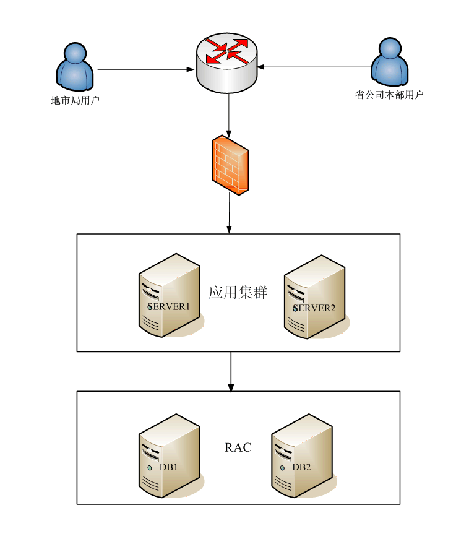

基建项目管理系统服务端由2台应用服务器和2台数据服务器组成，2台应用服务器做软件集群，2台数据库服务器做RAC集群。省公司本部、地市局通过内部网络连接访问。

4.2 软件平台

4.2.1 ORACLE数据库

|  |  |  |  |  |
| --- | --- | --- | --- | --- |
| 数据库类别 | 服务器IP | 数据库SID | 用户名 | 密码 |
| 正式库 |  |  |  |  |
| 正式库 |  |  |  |  |

|  |  |
| --- | --- |
| 版本 | Oracle10 |
| 内存管理 | 使用10g 内存使用手动管理 |
| SGA | Sga\_max\_size = 64G |
| 相关参数 | shared\_pool\_size = 4G  db\_cache\_size = 48G  pga\_aggregate\_target = 12662M  open\_cursors = 6000  Processes = 5000  Sessions = 5505 |

4.2.2 WebLogic中间件

|  |  |  |
| --- | --- | --- |
| 服务器IP | （正式环境） | (测试环境) |
| 用户名 |  |  |
| 密码 |  |  |
| 所在路径 |  |  |
| 后台管理地址 |  | |
| 后台管理用户名 |  | |
| 后台管理密码 |  | |

WebLogic应用服务器配置信息

|  |  |
| --- | --- |
| 版本 | WebLogic 10.3 |
| 线程数 | 设置默认的weblogic.kernel.default  Thread Count = 60 |
| HTTP设置 | Post Timeout = 120 |
| JVM设置 | MEM\_ARGS="-Xms3072m –Xmx4096m" |
| Jdk版本 | jdk-6u20-windows-x64 |
| 数据库连接池 | Initial Capacity =20  Maximum Capacity =100  Capacity Increment =5 |
| JTA | Timeout Seconds = 600 |

4.2.3 基建项目管理系统

|  |  |  |
| --- | --- | --- |
| 序 号 | 模块列表 | 备 注 |
| 1 | 项目管理 | 基建项目管理系统 |
| 2 | 安全管理 | 基建项目管理系统 |
| 3 | 质量管理及质量监督 | 基建项目管理系统 |
| 4 | 进度管理 | 基建项目管理系统 |
| 5 | 造价管理 | 基建项目管理系统 |
| 6 | 管理制度文库 | 基建项目管理系统 |
| 7 | 统计查询 | 基建项目管理系统 |

5 系统故障排查

发生各类应急情况时，系统维护人员必须在第一时间到达现场进行故障排查，对于网络通信故障，第一时间通知信息中心网络管理员，分析网络故障原因，排查故障点。对于软件故障，及时判断是否应用系统故障、数据库Oracle故障或WebLogic故障并按照以下方法处理。

5.1网络通信故障常规检查方法

在下例中，数据包必须通过两个路由器（xxx.xxx.xxx.xxx 和xxx.xxx.xxx.xxx）才能到达主机xxx.xxx.xxx.xxx。主机的默认网关是xxx.xxx.xxx.xxx，xxx.xxx.xxx.xxx 网络上的路由器的 IP 地址是xxx.xxx.xxx.xxx。

C:\>tracert xxx.xxx.xxx.xxx -d

Tracing route to “服务器IP” over a maximum of 30 hops

1 2s 3s 2s xxx.xxx.xxx.xxx

2 75 ms 83 ms 88 ms xxx.xxx.xxx.xxx

3 73 ms 79 ms 93 ms xxx.xxx.xxx.xxx

Trace complete.

5.2 Oracle数据库故障常规处理方法

通过使用oracle或其它第三方工具进行数据库连接测试，看能否连上数据库以判断数据库是否停止。如数据库已停止联系信息中心网络管理员通知数据库服务器厂商进行抢修。

使用数据库实例下任意帐户，在控制台窗口执行“select 1 from dual”语句，查看是否可以执行最为简单的SQL语句。如果出现第三方软件提示ORA-XXXXX的提示错误，表示数据库底层出现检索数据异常，联系信息中心网络管理员通知数据库服务器厂商进行抢修。

在保证数据库查询正常的情况下，使用XXXMM帐户，在第三方工具执行“select \* from pub\_employee”，查看当前执行的语句是否能够查询出数据，如果查询不出，表明业务数据丢失。开发商应急工作小组马上进行数据恢复。

5.3 WebLogic应用服务器故障常规处理方法

如果应用服务器在输入http://127.0.0.1:8000/console地址无法访问的情况下，表明应用服务器已经异常停止。可以查看weblogic域日志信息，定位问题。

如果出现后台日志报数据库连接池断裂的情况，建议重启weblogic应用，因为在WebLogic10.3相关版本中，一旦由于网络环境不稳定等原因造成数据库与应用服务器之间数据链接失败，数据库将不会自动重新链接，需要使用人工手动重启服务。

5.4 应用系统故障常规处理方法

如果确定为应用系统故障问题，开发商应急工作小组组织人员从log4j日志、后台日志中快速查找【ERROR】信息，根据《系统功能故障错误编码档案》定位问题和解决办法。

6 系统故障处理

发生各类应急情况时，公司基建项目管理系统维护人员必须在第一时间到达现场，及时判断故障的类型，预计抢修时长，启动相应应急预案。

|  |  |
| --- | --- |
| 启动应急预案 | 适应情况 |
| 系统功能故障应急恢复预案 | 在应用系统正常运行期间，由于应用系统功能故障导致部分功能（大于3%）无法正常使用，经排查预计1小时内解决问题。 |
| 系统性能故障应急恢复预案 | 系统性能严重下降，导致XX电网公司基建项目管理系统不能正常使用； |
| 系统版本发布失败应急恢复预案 | 版本更新发布过程中，出现新版本公司基建项目管理系统无法启动或3%以上重大功能点验证不通过等情况，如果在距离停机发布截止时间2小时之前不能解决，需进行系统版本回退。 |
| 应用服务器宕机应急恢复预案 | 应用服务器宕机或由于应用系统功能故障导致部分功能（大于3%）无法正常使用，经排查预计1小时内无法解决问题。 |
| 数据恢复应急预案 | 数据库表、业务数据丢失情况。 |

6.1 系统功能故障应急恢复预案

6.1.1适应情况

在应用系统正常运行期间，由于应用系统功能故障导致部分功能（小于3%）无法正常使用，经排查预计1小时内可以解决问题。

6.1.2建立方法

事前准备：1、应用系统正常输出log4j日志、weblogic域日志、后台日志。2、已建立《系统功能故障错误编码档案》。

恢复机制：首先，从log4j日志、weblogic域日志、后台日志中快速查找【ERROR】信息。然后根据《系统功能故障错误编码档案》定位问题和解决办法。如需打补丁并重启服务，可轮流启停集群节点进行系统功能更新。

6.1.3恢复步骤

|  |  |  |
| --- | --- | --- |
| 顺序 | 操作步骤 | |
| 1 | 登录公司基建项目管理系统服务器下载日志：  /LCAM\_WZ/log /AllLog  /oracle/weblogic/app/server.log  /oracle/weblogic/app/AdminServer/logs/ |
| 3 | 定位问题和获取解决办法  检索日志中ERROR信息， 查询《系统功能故障错误编码档案》进行问题定位和获取解决办法。 |
| 4 | 打补丁（如果需要打补丁）  首先给一个服务节点打补丁并进行验证，确认已解决问题后，轮流更新其他服务节点。 |
| 5 | 重启服务（如果打补丁需要重启服务）  首先重启一个服务节点并进行验证，确认已解决问题后，轮流停启集群其他服务节点。 |

6.1.4 预案日常检查机制

1、 检查系统是否正常输出Log4j日志、weblogic域日志、后台日志。

2、 检查是否有维护更新《系统功能故障错误编码档案》。

3、 检查是否对该预案进行演练以及演练结果报告。

6.2 系统性能故障应急恢复预案

6.2.1 适应情况

系统性能严重下降，导致XX电网公司基建项目管理系统不能正常使用；经分析由于部分功能点遇到性能瓶颈导致线程阻塞和应用系统缓慢。

6.2.2 建立方法

事前准备：1、oracle线程监控。2、weblogic线程监控。

恢复机制：

1、 根据ORCLE线程监控，查找阻塞的sql，追踪到系统功能点，通过菜单或操作权限屏蔽来暂时屏蔽该功能点，Kill掉当前阻塞线程。

2、 根据weblogic线程监控结果，查找阻塞的应用请求，追踪到系统功能点，通过菜单或操作权限屏蔽来暂时屏蔽该功能点，Kill掉当前阻塞线程。

3、 组织功能模块负责人和性能优化小组成员，快速定位性能瓶颈并进行优化。

4、 针对优化后的功能点进行性能测试。

5、 验证通过后，重新开启该功能点。

6.2.3 恢复步骤

|  |  |
| --- | --- |
| 顺序 | 操作步骤 |
| 1 | 根据ORCLE或weblogic线程监控，查找阻塞线程，追踪到系统功能点。 |
| 2 | 通过菜单或操作权限屏蔽来暂时屏蔽该功能点  Update pub\_page p set p.type=1 where p.page\_id=’MM\_purchase’ |
| 3 | Kill掉当前阻塞线程。 alter system kill session'72,35480' |
| 4 | 组织功能模块负责人和性能优化小组成员，快速定位性能瓶颈并进行优化。 |
| 5 | 针对优化后的功能点进行性能测试。 |
| 6 | 性能测试通过后，打补丁、重新开启该功能点。 |

6.2.4 预案日常检查机制

1、 检查ORCLE线程监控是否正常。

2、 检查weblogic线程监控是否正常。

3、 检查是否对该预案进行演练以及演练结果报告。

6.3 版本更新失败应急恢复预案

6.3.1 适应情况

版本更新发布过程中，出现新版本公司基建项目管理系统无法启动或3%以上重大功能点验证不通过等情况，如果在距离停机发布截止时间2小时之前不能解决，需进行系统版本回退。

6.3.2 建立方法

事前准备：1、 上一个版本应用程序的完整备份；2、 本次版本更新的逆向脚本；3、

创建临时表备份本次更新涉及的数据库表。4、数据库完全备份dmp。

恢复机制：首先，执行版本更新的逆向脚本，恢复系统上一版本的数据库表结构和配置数据；然后把系统应用指向上一版本应用程序包；最后重新启动weblogic集群服务节点，版本回退完成。

6.3.3 恢复步骤

|  |  |  |
| --- | --- | --- |
| 顺序 | 操作步骤 | |
| 1 | 登陆公司基建项目管理系统weblogic控制台依次Shutdown所有集群服务节点（server1、server2、server3） |
| 2 | 改名备份已更新的应用程序  输入命令进行目录改名mv /oracle/XXXMM/EAR /oracle/XXXMM/XXXMM\_V1.3.0\_failed |
| 3 | 还原上一版本的应用  输入命令进行目录改名mv /oracle/XXXMM/XXXMM\_V1.2.0 /oracle/XXXMM/EAR |
| 5 | 恢复上一版本数据库  在plsql 的命令窗口执行逆向脚本 XXXMM\_v1.3.0\_rollback.sql |
| 6 | 启动公司基建项目管理系统：  cd /oracle/weblogic/app  ./start\_all\_server.sh & |
| 8 | 登陆公司基建项目管理系统验证：  在IE中输入登录地址[https://127.0.0.1/web](https://10.150.0.218/web)  再次验证问题功能点。  系统常规验证。 |
| 9 | 如果第6步或第七步失败，回到第5步完全回滚本次更新涉及的数据库表。 |

6.3.4 预案日常检查机制

1、 检查版本更新前是否有对上一版本应用程序进行备份。

2、 检查版本更新是否有准备本次版本更新的逆向脚本；

3、 检查版本更新前是否有创建临时表备份本次更新涉及的数据库表；

4、 检查是否对该预案进行演练以及演练结果报告。

6.4 应用服务器宕机应急恢复预案

6.4.1 适应情况

应用服务器宕机或由于应用系统功能故障导致部分功能（大于3%）无法正常使用，经排查预计1小时内无法解决问题。

6.4.2 建立方法

事前准备：1、准备当前稳定版本的备用系统；

恢复机制：

1、通过F5设置，把用户请求转接到备用系统。

2、组织对正式系统故障抢修，参见《系统功能故障应急恢复预案》。

3、正式系统抢修完毕，通过F5设置，把用户请求转接到正式系统。

6.4.3 恢复步骤

|  |  |
| --- | --- |
| 顺序 | 操作步骤 |
| 1 | 切换备用系统：  联系信息中心接口人，修改F5ip配置，将127.0.0.1 80转向到备用系统访问地址。 |
| 2 | 重新登陆系统确认正常运行：  在IE中输入登录地址[https://127.0.0.1/web](https://10.150.0.218/web)  使用SuperAdmin账号登陆 |
| 3 | 组织对正式系统故障抢修，参见《系统功能故障应急恢复预案》。 |
| 4 | 正式系统抢修完毕，通过F5设置，把用户请求转接到正式系统。 |

6.4.4 预案日常检查机制

1、 检查备用系统是否可以正常运行。

2、 检查F5是否可以正常切换。

3、 检查是否对该预案进行演练以及演练结果报告。

6.5 数据恢复应急预案

6.5.1 适应情况

系统维护人员在数据迁移工作、数据校正等工作中，操作失误导致数据库表、业务数据丢失情况。

6.5.2 建立方法

事前准备：

1、创建临时表备份本次更新涉及的数据库表。

2、日常数据库完整备份。

恢复机制：

1、 数据恢复：对比临时备份表和当前表数据，恢复丢失的数据。

2、 数据回滚：删除当前表数据，然后导入临时备份表数据。

3、 采用oracle快照方式查找n小时内任意时间点的数据。注：n小时和oracle数据库服务器的数据备份机制以及当前数据库数据更新记录数有关，一般可以查找到半小时内的快照。

6.5.3 恢复步骤

|  |  |  |
| --- | --- | --- |
| 顺序 | 操作步骤 | |
| 1 | 对比临时备份表和当前表数据，恢复丢失的数据。 |
| 2 | 如果第一步失败，则执行数据回滚：删除当前表数据，然后导入临时备份表数据。 |
| 3 | 如果没有创建临时表备份，采用oracle快照方式查找n小时内任意时间点的数据。Select \* from table\_name as of timestamp to\_date('2010-10-12 17:55','yyyy-mm-dd hh24:mi')。 |

6.5.4 预案日常检查机制

1、 检查日常数据库操作前是否对操作涉及的数据库表进行备份。

2、 检查数据库操作人员是否对该预案进行演练以及演练结果报告。

**基建项目管理系统运行管理规定**

1 总则

为切实加强基建项目管理系统（以下简称基建系统）运行维护的管理，明确各相关部门的职责，确保该系统安全、稳定、可靠运行，保证基建数据的正确性、完整性、及时性以及流程的及时办结，充分发挥该系统在基建管理各个环节的作用，特制定本规定。

本规定适用于XX公司（以下简称公司）及直属各单位。

2 规范性引用文件

下列文件中的条款通过本部分的引用而成为本规范的条款。凡是注日期的引用文件，其随后所有的修改单（不包括勘误的内容）或修订版均不适用于本规范，凡是不注日期的引用文件，其最新版本适用于本规范。

3 术语和定义

3.1 权限

权限是指经过合法授权后，具备通过调用系统功能模块对基建数据进行查询、修改、增加、删除等的权力。

3.2 系统管理员

负责管理和维护应用系统的人，负责全面管理和运维系统。

3.3 数据库管理员

负责管理和维护数据库服务器的人，负责全面管理和控制数据库系统。

3.4 业务管理员

负责基建系统的业务管理，如用户权限、基础数据维护、流程调整等。

4 职责

4.1 公司基建部职责

（1）公司基建部是基建系统的业务归口管理部门。

（2）负责制定基建管理业务的相关制度、规范和流程，为基建系统的功能设计提供基础依据。

（3）负责审核系统使用部门提交的需求申请，并提交公司信息部。

（4）负责功能变更后的用户测试。

（5）组织有关单位协调解决系统使用中出现的业务问题。

（6）协助开展基建系统与其他系统数据交换的有关工作。

（7）负责公司基建部用户权限新增、变更等审批工作。

（8）提出培训需求，配合公司信息部组织开展应用培训工作。

4.2 公司信息部职责

（1）公司信息部是基建系统的运维管理部门。

（2）负责汇总各使用单位对基建系统的意见，并负责组织业务部门进行业务需求评审，负责基建系统新增功能和需求的规划、设计、建设等工作，并负责系统功能变更的验收和推广工作。

（3）负责组织开展应用培训工作。

（4）对基建系统的运维情况进行监管和评价考核。

4.3 直属单位基建部门职责

（1）根据具体业务的管理制度和操作说明合理使用基建系统。

（2）负责本单位相关部门基建管理的岗位职责确定以及内部功能使用授权管理。

（3）确保本单位基建管理业务数据的准确性和及时性。

（4）按要求在系统内处理系统支持的基建业务,避免在系统外手工处理。

（5）负责提出系统功能调整需求建议，汇总到本单位信息部门。

（6）根据公司的培训要求，安排业务人员参加应用系统培训，达到培训效果。

4.4 直属单位信息部职责

（1）负责收集本单位对基建系统的功能需求及使用意见，并提交公司信息部。

（2）负责本地技术支持。

5 运行管理

5.1 系统管理员设置与职责

（1）公司信息部以及各直属单位信息部均应设立系统管理员。

（2）系统管理员负责基建系统的系统维护管理、安全应急管理、日常巡检等运行维护工作。

（3）直属单位系统管理员负责本地技术支持。

5.2 业务管理员设置与职责

（1）公司基建部和直属单位均应设立业务管理员。

（2）业务管理员的变更需由基建部门提出，报本单位主管领导审批后生效。

（3）公司基建部的业务管理员负责公共模块和公用数据（组织架构、用户权限、批处理等）的配置或更新。

（4）业务管理员负责本单位内部的权限分配、人员安排定义、内部审批等用户管理。

5.3 用户管理

（1）针对不同类型的用户，授予满足实际工作需要的最小权限。

（2）系统各项功能的使用授权由使用部门根据岗位职责和工作分工进行分配，由部门负责人核准。

（3）基建工作人员岗位发生变动后，应根据新的岗位职责相应取消或调整基建系统功能授权。使用部门填写《系统授权使用（调整）审批表》，由部门负责人核准，由各级业务管理员进行权限变更操作。

5.4 业务管理

（1）各使用单位负责业务录入数据的及时性、准确性、完整性。当发现实际数据和系统数据不一致时，应该通知相关人员进行核实和更正。

（2）各使用单位定期进行数据检查，发现的问题及时整改，确保数据质量。

（3）公司基建部负责维护全局的基础数据，确保数据的及时性、准确性、完整性、唯一性。

（4）各使用单位负责维护和审核本单位的基础数据，包括项目资料、库存资料等，确保数据的及时性、准确性、完整性。

（5）各使用单位业务管理员根据机构设置规范要求负责部门代码、名称、分类等单位分类管理和设置维护管理。

（6）各使用单位业务管理员负责角色代码、名称、分类等角色分类和设置维护管理。

（7）各使用单位业务管理员负责角色授权、用户授权管理。

（8）各使用单位业务管理员负责应用部门业务人员基本资料信息维护。

（9）工作流程主要包括基建系统相关的项目管理、安全管理、质量管理、造价管理等几方面流程。工作流程中的每个环节都需明确定义负责部门、岗位角色、工作内容及工作时限。由公司基建部组织相关部门根据业务规范协商制定每个工作环节的时限，要求每个环节必须在工作时限内完成。

（10）各使用部门当发现系统发生事故和故障，导致系统不能登入、不能录入数据等重要功能丧失时，应马上向信息部门报告，同时将未能录入系统的资料做好标识、独立保存，在系统恢复正常后迅速组织人力补录数据和完成相关工作流程。

（11）公司基建部负责业务管理员变更的审批和相关资料的备案。

5.5 软件版本管理

（1）公司信息部接收到软件变更需求后进行分类处理，若为“软件错误”类型的改正性需求，由信息部负责处理；若为“非软件错误”类型的完善性、适应性、预防性需求，则由公司信息部组织业务部门进行需求的分析与审核。

（2）公司信息部执行软件统一发布工作，要按照要求进行软件版本标识。

（3）新版本发布前，公司信息部要做好新程序包发布时间、系统准备、业务准备，并通知到各使用单位。

（4）版本发布要检查新程序包是否发布成功，若不成功，则需进行回退处理，重新进行部署。

5.6 系统维护管理

系统运行维护工作主要包括：日常巡检、故障处理、变更调整、备份及恢复、系统监控等。

5.6.1 日常巡检

（1）系统管理员每年编制系统年度检修计划，定期对系统的性能等进行检查。

（2）系统管理员每日检查系统的运行情况，并填写系统运行日志表和系统运行事件记录本。

（3）系统管理员每月对运行记录进行统计分析，并编写系统运行月报。

（4）系统管理员配合数据库管理员定期进行数据备份。

（5）应定期对接口部分进行检查，保证系统之间接口的正常运行以及外来数据的正确性。

5.6.2 故障处理

（1）用户在使用基建系统中发现问题，应及时通过服务台进行故障申请，并由服务台负责处理。

（2）对于设备缺陷，根据故障类别，按照相应流程进行消缺。

（3）公司信息部负责管理系统培训材料和用户操作手册，供系统用户学习参考并解决日常工作系统操作层面的问题。

5.6.3 变更调整

（1）由业务部门发起的变更调整包括因系统缺陷引起的变更流程和需求变更的流程。

（2）当系统发生变更时，公司信息部系统管理员应从系统的安全性、稳定性、可靠性等进行论证，必需进行测试。

（3）进行系统变更的审批和相关资料的备案。

5.6.4 备份与恢复

（1）基建系统的数据备份和恢复工作由公司信息部系统管理员负责协调执行。

（2）公司基建部负责提出备份需求，公司信息部根据需求制定备份策略并执行。

5.6.5 系统数据库管理工作

系统数据库的管理工作由公司信息部司数据库管理员负责。主要如下：

（1）负责数据库管理及其版本控制。

（2）负责数据库的备份与恢复管理，定期对数据库的备份进行检查，负责系统的安全性管理。

（3）根据业务需求与系统性能，负责系统中历史数据的管理，包括识别休眠数据、迁移和回迁休眠数据。

（4）加强系统数据保密管理；所有业务数据的增加、删除和修改都由使用部门功能使用人员在系统完成。

（5）定期组织检查系统数据库的运行日志，并编写数据库运行报告。

（6）负责组织数据库系统的故障处理，并编写故障处理报告。

（7）负责定期检查数据存储的剩余空间，是否能够支持数据增长的要求，分析基建系统数据增长速度，并负责提出具体数据增长空间需求给公司信息部。

（8）负责数据库性能监测及调整。

5.6.6 系统调优

公司信息部针对基建系统的运行监控的性能情况，基于实际情况通过各种方式对系统进行调优，以确保系统能够以最及时和最具成本效益的方式满足当前或未来业务需求，达到或改善系统的服务质量。

5.7 系统技术资料管理

（1）所有软件、硬件具备的资料应该包括技术说明书和操作手册，保修凭证和技术服务凭证，故障处理记录，软件工程文档等，包括接口配置说明。

（2）上述资料由公司信息部系统管理员统一管理。电子资料要注意及时备份，纸质资料、磁盘光盘资料应专人保管。

5.8 运行监控

（1）要求按照《XX公司IT集中运行监控管理信息系统运行管理规定》实现对基建系统运行相关的通信网络、系统软硬件平台、应用软件等的实时监控，及时发现问题、解决问题。

（2）系统管理员每天检查系统状态，包括CPU和内存的利用率、磁盘空间、系统进程的运行情况、错误日志等。

（3）系统管理员发现问题后，执行维护支持流程，详细记录问题，确定问题解决方案并处理问题。问题解决后记录问题的解决方法和步骤，并定期将问题和日志汇总。

（4）公司信息部要定期组织基建系统问题和日志的结果和处理措施的审核，审核通过后备案，审核不通过的对问题处理方法进行改进。

（5）对于有安全风险隐患的操作，需要经过在测试环境进行测试和试运行管理，不能直接在系统生产环境进行。

5.9 其他

（1）当其它系统需与基建系统集成时，公司信息部系统管理员应从系统的安全性、稳定性、可靠性等进行论证，得出接入的可行性结论。

（2）在其他系统接入前，要进行详尽的功能和性能测试。测试合格后，方可允许接入。

6 安全与应急管理

6.1 安全要求

（1）系统安全保障方案及安全要求要符合信息安全等级保护要求。

（2）系统管理员必须进行日常运行监控、月底维护归档等工作。

（3）系统管理员应监控整个系统的安全性能，负责数据库服务器、应用服务器的安全运行，包括服务器的防病毒监控工作。

（4）用户必须妥善保管登录密码，严禁将密码泄露他人，因密码保管不善而造成的损失由当事人负责。

（5）禁止使用他人的用户名和密码登录系统。

（6）用户需定时修改口令，确保口令不被他人获取。

（7）系统管理员应妥善保管应用系统的口令和密码。

（8）系统管理员账户的密码应该定期更换，并且密码的备份应该放在专门的加密文件中。

（9）用户发现系统出现问题或遇有特殊情况，应及时向系统管理员报告。

（10）第三方人员在用户现场解决相应问题的时候，用户不得让第三方人员单独使用系统。

（11）禁止第三方人员未经许可进入IDC机房或者远程连接服务器进行系统更新或数据操作。

（12）所有用户须遵循《计算机安全保密制度》，不得将公司文件随意泄露。

（13）未经公司基建部、信息部负责人的许可，系统管理员不得将相关资料外流。

（14）应建立相应的应急预案以及处理程序。

6.2 应急管理

（1）系统发生紧急事故时，公司信息部系统管理员应按照《基建管理信息系统应急预案》进行处理。

（2）保证系统发生紧急事故时，公司信息部管理员20分钟内及时通知公司基建部、公司信息部、各单位系统管理员，各单位系统管理员负责通知到本单位各使用部门。

（3）系统发生紧急事故时，公司信息部系统管理员应立即分析事故原因，提出解决办法，并与相关单位合作处理。

（4）对无法自行解决的事故，公司信息部管理员应及时通知软件开发商或硬件厂商协助解决。

（5）紧急事故处理后，公司信息部系统管理员需填写系统紧急事故处理表。

（6）公司信息部系统管理员应在事故处理后15天内，组织有关单位讨论事故原因及今后预防措施，并向公司信息部提交系统事故分析报告。

（7）公司信息部系统管理员制定事故处理预案，每年进行一次事故演练操作，包括事故预想、解决方案及模拟实施。

7 运行指标

（1）要求7×24小时不间断工作，系统的年运行率不低于99.5% ，出现故障应能及时告警。

（2）系统发生故障的排障时间<8小时。

8 附则

（1）本规范由XX公司信息部负责解释。

（2）本规范由XX公司信息部负责管理，依据XX公司和本公司相关管理规定定期进行修订和完善；必要情况下可适时结合实际对本规范做出相应修编，经审批程序发布更新。

（3）本规范自发布之日起生效。

9 附录

附录A：系统问题处理流程



附录B：系统用户权限变更流程



附录C：系统授权使用（调整）审批表

单位 部门 日期

|  |  |  |  |  |  |  |  |
| --- | --- | --- | --- | --- | --- | --- | --- |
| 序号 | 姓 名 | 变更类型 | 原岗位 | 新岗位 | 调整权限描述 | 变更时间要求 | 备注 |
| 事件：申请权限变更。  要求说明原岗位、新岗位、调整权限要求描述  申请人  年 月 日 | | | | | | | |
| 部门审核：  部门负责人签名：  年 月 日 | | | | | | | |
| 业务管理员意见：  说明变更类型（新增用户、取消用户、调整权限）、具体变更时间  签 名：  年 月 日 | | | | | | | |

附录D：需求变更控制流程



附录E：系统缺陷问题反馈流程



##### 系统正式环境切换

XXX公司做好上线切换准备与检查工作，并根据《系统上线方案》、《系统切换上线应急方案》，进行系统正式环境切换，全面监控系统运行状态，收集用户反馈问题，解决系统切换过程中出现的问题，并编制《上线运行报告》。

### 试运行

#### 小版本发布

XXX公司对系统功能缺陷改进与完善的发布（指以补丁增量形式的发布）工作，具体工作包括但不限于以下内容：

* 根据用户问题解决方案进行问题处理；
* 编制系统补丁的发布清单（包括所解决的用户问题和变更计划完成情况）；
* 进行在模拟测试环境下系统补丁的发布、脚本执行工作，以及模拟测试环境的补丁测试工作；
* 处理发布过程中出现的问题；
* 在模拟测试环境下发布补丁并验证通过后，进行在正式环境下系统补丁的发布、脚本执行以及补丁测试工作；
* 对每次发布补丁增量解决的用户问题进行测试、并向用户反馈；
* 跟踪补丁发布后出现的新问题，评估正式环境系统打补丁后的影响；
* 对用户提供补丁升级后的现场支持。
* 编制小版本培训教材，针对性开展培训。

XXX公司针对小版本发布制定了严格的产品交付测试管理规程。

#### 使用答疑

XXX公司对XXX电网公司总部及各分、省公司提出一线用户问题（包括前台用户操作使用和后台配置管理等现场可以直接处理的问题）进行处理与管理，建立用户问题管理机制，在用户问题管理做到全过程的闭环管理。为此，XXX公司制定了用户问题管理规程，具体如下：

**用户问题管理规程：**

1.目的

结合公司发展及管理需要，为更好的提高客户服务质量，提升客户满意度，规范和加强在系统实施过程中出现的各类用户问题管理，降低工作沟通成本，提高用户问题的汇总、处理、反馈等关键环节的工作效率，树立优质的客户服务企业品牌形象，特制定本规程。

2.名词解释

* 一线问题：指由现场实施人员处理的问题，包括：应用咨询类问题、系统配置类问题。
* 二线问题：指需要进行代码修改或在后台调整数据才能解决的问题，包括：功能缺陷类问题、需求变更类问题、数据处理类问题。
* 重要任务执行项：客户高层、客户会议上提出的需要开发组配合但并不需要修改代码或后台数据调整的重要任务执行项，例如：客户要求提交性能测试报告、系统数据量增长情况报告等。
* 应用咨询类问题：是指用户在使用系统过程对系统功能不熟或存在疑问向现场实施人员进行咨询，现场实施人员或客服中心可直接解答的问题。
* 系统配置类问题：是指用户在系统使用过程中对自己所拥有的菜单权限、流程审批权限或者账号等相关信息的调整类问题。
* 功能缺陷类问题：系统功能缺陷导致系统不能正常使用的用户问题。
* 需求变更类问题：系统功能不能完全满足用户使用需求或系统功能设计不合理引起的用户问题。
* 数据处理类问题：数据处理主要分两类：第一类是指由于客户数据规范更新导致的系统基础数据或业务数据调整；第二类是指因用户操作失误、系统缺陷引起数据错误或造成业务无法正常流转，必须从后台数据库处理才能解决的数据类问题。PMIS：指公司项目管理信息系统。
* CCB会议：指公司产品变更控制委员会会议。
* 大版本发布时间点：产品线根据产品发布计划，每月一次进行的批量补丁或大版本发布时间，例如：7月30日、9月30日。

3.适用范围

本规程适用广东电网公司项目管理系统的用户问题管理。

4问题分类

问题分为一线问题（包括系统配置类问题、应用咨询类问题）、二线问题（包括功能缺陷类问题、需求改进类问题、数据处理类问题）、重要任务执行项。

5用户问题来源

用户登记、用户电话、访谈、邮件、会议、实施人员发现。

6用户问题管理

6.1 用户问题管理工具

用户问题反馈模块为用户问题管理的工具。

6.2 用户问题管理要求

6.2.1用户问题登记要求

* 实施人员不得以任何理由拒绝系统应用相关的用户问题，要委婉的回复用户：“您提的问题我们将录入问题反馈系统，跟踪解决情况并向您反馈”。
* 实施过程中产生的各类用户问题必须全部登记在用户问题反馈模块中。对于用户没有登记的问题，由现场实施人员使用系统管理员账号负责在一个工作日内录入用户问题反馈模块，将问题登记中的“用户姓名”修改为问题提出人，并通过邮件、短信或电话方式告知用户其问题已受理及问题编码，用户可以通过问题反馈管理模块查询该问题的处理情况。
* 所有二线问题（包括功能缺陷类问题、需求改进类问题、数据处理类问题）统一由业务支持组录入PMIS系统中，如由于版本委员会拒绝的需求类问题则由开发组回退给业务支持组变更录入人，由变更录入人进行取消、终止或删除。

6.2.2 用户问题处理及反馈要求

* 一线问题处理要求：下午16:00前提出的问题现场实施人员必须在当天解决；下午16：00后提出的问题必须在一个工作日内解决。若在上述规定时间内无法解决，由现场实施人员给出计划完成时间，并反馈给客户。
* 一线问题处理过程中分子公司实施人员如果需要业务支持组协助解决，由现场实施人员通过电话的方式与业务支持组沟通确认，并负责将确认或处理结果填写到问题反馈管理模块中。
* 缺陷类问题处理要求：业务支持组在录入变更并发送至开发组后，紧急缺陷开发组在48小时内完成处理并发出增量到现场实施组；一般缺陷开发组在24小时内答复计划完成时间。
* 每周一上午9点15分、周三下午14点30分召开CCB会议，讨论问题的业务解决方案、开发组认为不需要修改或短时间内无法修改的问题。会前由业务支持组与开发组确认CCB需讨论的问题范围。CCB会议参会人员包括：业务支持组、分析设计组、产品经理/PDO、开发组组长、测试组。在CCB会议上可修改变更等级，开发组与实施组无法达成一致意见的变更，由业务支持组提交项目管理办公室决策，项目管理办公室无法决策时提交公司领导决策。CCB会议的主要内容包括：

1) 业务方案讨论：用户提出的变更及新需求，在周五前由实施组汇总需在SCCB会议上与开发就业务方案进行讨论的变更清单和建议的方案。

2)实现方案讨论：开发组将本周项目组需要讨论的变更汇总，从清单中标示出一些重要关键的变更在SCCB会议上进行讨论，同时实施组也可以提出需要参加哪些变更的讨论。在周一的CCB会上，对开发组和实施组的变更清单中的问题进行分析、讨论，对于复杂的变更，需要明确是安排开发人员去现场与顾问讨论还是由开发组给出建议。对于需要开发人员参与和顾问讨论的业务方案会议，尽可能安排在周三。对于周一CCB会议之后产生的新的需求（即周一、周二），如有必要也安排在周三与顾问的会上确认。周三的CCB会议可以在现场与顾问一起召开。

3)完成时间没达成一致的问题讨论：对于开发给出的完成时间，实施认为无法满足要求，由实施组汇总需要讨论完成时间的问题清单，在SCCB会议讨论确定完成时间。

4)超期未完成问题的讨论：开发组汇总已超期未完成的问题，重新评估完成时间在SCCB会议上与实施组进行讨论。

5)问题描述不清楚的问题讨论：对于问题描述不清楚的问题开发组需汇总成清单并在资产SCCB会议与实施人员进行沟通确认。

6)实施组验证不通过的变更讨论：对于验证不通过的变更实施组需汇总成清单并描述清楚验证环境、联系人、联系电话并邮件发给开发组；在电话联系和邮件沟通都无法解决的，由实施组汇总将在SCCB会议上与开发组进行讨论。

* 在PMIS系统中若开发组认为用户问题描述不清楚时，开发组不允许回退，通过电话与业务支持组联系了解用户问题的细节，并由开发组负责修改PMIS中的描述，业务支持组负责修改用户问题反馈中的描述。
* 如果开发组给出的二线问题计划完成时间超过两个大版本发布时间点，由业务支持组提交项目管理办公室审核确认。
* 如果开发组答复的问题计划完成时间无法满足现场实施的要求，由业务支持组与开发组沟通，若仍然无法达成一致意见，由业务支持组提交给业务线经理、产品线经理协商并给出最终的计划完成时间。变更的计划完成时间一经确认，不可再修改，如需修改需提交项目管理办公室批准后方可修改。
* 现场实施人员必须在开发组给出问题计划完成时间的一个工作日内通过电话、短信方式反馈给客户。
* 需求变更类问题进入版本控制委员会后，现场实施人员通过邮件、电话、短信方式告知用户。
* 需求变更类问题通过版本控制委员会评审后，对于不采纳的问题由业务支持组将不采纳原因反馈给现场实施人员，现场实施人员通过电话方式告知用户。
* 现场实施人员需在一个工作日内将已解决的用户问题告知用户，并督促用户在一周内在用户问题反馈模块完成确认工作。

6.3 用户问题登记

项目周例会、与业务支持组共同参与的局方专题会议、运行回顾会议、公司领导走访过程中用户提出的问题，由现场实施人员在一个工作日内录入用户问题反馈模块。

公司组织的业务解决方案讨论、顾问及用户测试问题由业务支持组各专业组在一个工作日内录入用户问题反馈模块。

对于用户没有登记的问题则由现场实施人员负责录入用户问题反馈模块。

6.4 用户问题处理

6.4.1一线问题处理

一线问题由各实施组现场处理，并向用户当面或者电话反馈。

 6.4.1.2 一线问题处理流程工作标准

|  |  |  |  |  |
| --- | --- | --- | --- | --- |
| 工作步骤 | 步骤号 | 执行人 | 管理工具 | 工作标准 |
| 一线问题填报 | 10 | 最终用户  现场实施人员 | 问题反馈管理模块 | 用户通过问题反馈管理模块填报问题；  现场实施人员（包括业务支持组）将用户提的问题录入到系统问题反馈管理模块，并通过邮件、短信或电话方式告知用户其问题已受理及问题编码，用户可以通过问题反馈管理模块查询该问题的处理情况。 |
| 问题处理 | 20 | 现场实施人员 | 问题反馈管理模块 | 下午16:00前提出的问题现场实施人员必须在当天解决；下午16：00后提出的问题必须在一个工作日内解决。若在上述规定时间内无法解决，由现场实施人员给出计划完成时间，并反馈给客户。  问题处理过程中分子公司实施人员如果需要业务支持组协助解决，由现场实施人员通过电话的方式与业务支持组沟通确认，并负责将确认或处理结果填写到问题反馈管理模块中。 |
| 用户验证 | 30 | 最终用户 | 问题反馈管理模块 | 现场实施人员需在一个工作日内将已解决的用户问题告知用户，并督促用户在一周内在用户问题反馈模块完成确认工作。  如果用户认为该问题尚未处理完毕，将用户问题回退给实施人员重新受理。 |

6.4.2二线问题处理

各实施组（专业组）负责跟进本组受理的二线问题，并在用户问题反馈模块发送至业务支持组，由业务支持组分析后，由各实施组录入PMIS系统。各实施组在录入或受理二线用户问题时，必须对问题进行详细的说明，必要时需要对系统进行截图，并作为附件添加到用户问题反馈模块中。

各实施组每天定期在PMIS系统中查询开发组对每个变更答复的开发计划，并更新用户问题反馈模块中问题的‘计划完成时间’，同时向用户当面、电话或短信反馈，并更新问题反馈状态。

各实施组（专业组）在进行版本验证后，对所负责跟进的用户进行处理。如问题确定已经得到解决，需在用户问题管理系统中将问题发送到用户，由用户确认关闭，同时对问题的解决情况进行当面或者电话反馈，并督促用户在一周内在用户问题反馈模块完成确认工作。若问题未得到充分解决，则在PMIS系统中将变更退回给开发组重新处理。



6.4.2.2 二线问题处理流程工作标准

|  |  |  |  |  |
| --- | --- | --- | --- | --- |
| 工作步骤 | 步骤号 | 执行人 | 管理工具 | 工作标准 |
| 问题填报 | 10 | 系统使用者、现场实施人员、业务支持组 | 问题反馈  管理模块 | 用户通过问题反馈管理模块填报问题；  现场实施人员（包括业务支持组）将用户提的问题录入到系统问题反馈管理模块，并通过邮件、短信或电话方式告知用户其问题已受理及问题编码，用户可以通过问题反馈管理模块查询该问题的处理情况。 |
| 现场实施人员受理 | 20 | 现场实施人员 | 问题反馈  管理模块 | 现场实施人员分析问题的类型，并对问题描述与用户进行确认补充到“现场实施人员补充描述”中，并上报给业务支持组。 |
| 分析问题 | 30 | 业务支持组 | 问题反馈  管理模块 | 业务支持组判定此问题是否在目前版本下重复出现，如重复的多个问题只需在PMIS中录入一次。  如果问题需要进入版本委员会，则将问题发送到“待版本控制委员会决策”节点，由业务支持组跟进网公司版本控制委员会讨论的结果。 |
| 讨论确认需求、变更 | 40 | 业务支持组、网公司版本控制委员会 | 问题反馈  管理模块 | 业务支持组、网公司版本控制委员会分析需求变更的合理性，对已采纳的需求变更制定业务方案。  经过讨论拒绝该需求变更，将需求变更发给现场实施人员，并说明拒绝原因。  业务支持组跟进、督促版本控制委员会尽快讨论确认。 |
| 编制业务方案 | 50 | 业务支持组 | 问题反馈  管理模块 | 业务支持组将CCB讨论的业务方案、版本控制委员会讨论结果编制业务方案。 |
| 反馈问题处理情况 | 60 | 现场实施人员 | 问题反馈  管理模块 | 现场实施人员将版本控制委员会的讨论结果及拒绝的原因填写到问题处理结果中，并在一个工作日内电话告知用户。 |
| 录入PMIS系统 | 55 | 现场实施人员 | PMIS | 各实施组每天至少二次负责将该组的二线问题录入到PMIS系统中。  在将二线问题录入以PMIS系统中后，将变更下发到“待开发处理”节点，以方便实施组区分变更是否已录入到PMIS系统 |
| 待开发处理 | 70 | 现场实施人员 | PMIS | 各实施组每天定时将开发组在PMIS填写的变更计划发布时间填写到问题反馈管理模块中，并在一个工作日内电话或短信告知用户。  如果开发组答复的问题计划完成时间无法满足现场实施的要求，由现场实施人员与开发组沟通，若仍然无法达成一致意见，提交给业务支持组在CCB会议上讨论，若依然达不成一致意见，则由业务支持组提交给业务线经理、产品线经理协商并给出最终的计划完成时间。变更的计划完成时间一经确认，不可再修改，如需修改需提交项目管理办公室批准后方可修改。 |
| 增量和版本验证 | 75 | 现场实施人员 | 问题反馈 | 当开发组完成变更并增量发出到实施现场后，分子公司实施人员对问题进行验证。  验证通过后将变更发送到“用户确认”，并电话或短信告知用户，并跟进用户问题关闭情况。同时将PMIS中的用户问题关闭。 |
| 问题处理反馈 | 80 | 最终用户 | 问题反馈  管理模块 | 实施组跟进并督促用户在一周内完成确认工作，或者征求用户同意后关闭问题。  对验证不通过的问题，将问题退回到现场实施人员节点，重新处理。 |

6.4.2.3 二线问题优先级定义

6.4.2.3.1 一般需求变更

6.4.2.3.1.1 定义

只影响一个功能模块且原业务逻辑未发生变化，即只在原功能模块上新增功能；或原业务逻辑发生变化，但只影响本模块的处理过程，不影响功能模块。

6.4.2.3.1.2 优先级定义角色

由业务支持组设定，在CCB会议上讨论后可调整优先级。

6.4.2.3.2 重大需求变更

6.4.2.3.2.1 定义

影响二个或以上功能模块、对一个模块原业务逻辑发生较大变化、用户高层领导关注的功能。变更后功能的使用与原功能有较大出入，甚至完全不一样。

6.4.2.3.2.2 优先级定义角色

由业务支持组设定，在CCB会议上讨论后可调整优先级。

6.4.2.3.3 一般缺陷

6.4.2.3.3.1 定义

除紧急缺陷外的所有缺陷。

6.4.2.3.3.2 优先级定义角色

由业务支持组设定。

6.4.2.3.4 紧急缺陷

6.4.2.3.4.1 定义

页面发生严重错误，对系统的正常使用造成严重影响；相关业务无法正常流转，导致系统无法正常使用，并且没有其它功能或者方法可以弥补。例如：导出功能无法使用，无法进行上报操作，页面报400或500错误等。

6.4.2.3.4.2 优先级定义角色

由业务支持组设定。

6.4.2.3.4.3 处理要求

对于紧急缺陷，现场实施组通过邮件和电话通知开发组，并通过电话通知业务支持组将缺陷录入PMIS中。开发组须在48个小时内完成处理并将增量发布到现场实施组。

6.5 重要任务执行项管理

6.5.1 重要任务执行项处理流程图



6.5.2 重要任务执行项处理流程工作标准

|  |  |  |  |  |
| --- | --- | --- | --- | --- |
| 工作步骤 | 步骤号 | 执行人 | 管理工具 | 工作标准 |
| 重要任务执行项录入 | 10 | 现场实施人员、业务支持组 | Excel | 现场实施人员、业务支持组在客户会议上、项目管理办公室会议上、或客户领导层提出的关键问题按照“重要任务执行项”Excel表格模板填写，发送给开发组，抄送给项目管理办公室所有成员；  项目管理办公室指定成员将重要任务执行项记录到“重要任务执行项”Excel表格中。 |
| 处理重要任务 | 20 | 开发团队 |  | 开发团队根据重要执行项的内容，答复计划完成时间；  开发团队处理重要任务执行项，处理完成后电话、邮件告知实施团队，并抄送给项目管理办公室所有成员。 |
| 重要任务完成结果验证 | 30 | 实施团队 |  | 实施团队对开发团队的处理结果进行验收，并将验收结果反馈至项目管理办公室。  项目管理办公室成员组更新“重要任务执行项”Excel表格中的任务状态。 |

6.6 用户问题处理情况统计分析

* 业务支持组负责跟进二线问题处理，每周一查询统计本周应解决的变更、上周应解决但未增量的变更、上周未及时给出计划完成时间的变更、上周验证未通过的变更发给开发组，并抄送并抄送到公司总经理、单元总监及项目管理办公室成员。
* 业务支持组每周一下班前将用户问题管理系统中所有当月用户问题处理情况及截至当日的未解决的用户问题进行统计，并以OAK的方式反馈给本省公司各部门系统接口人，抄送到相关实施人员、项目管理办公室成员。
* 各现场实施组每周一负责将当月用户问题处理情况及截至当日的未解决用户问题发送到信息部、业务部门领导及相关接口人。
* 管理改进组负责每月在PMIS中统计产品线、各项目组当月变更的一次性验证通过率。
* 变更验证通过标准：

1.变更中所描述的业务需求已得到实现；

2.变更验证过程中，未发现与实现方案相关联的新问题。

* 管理改进组负责每月在用户问题反馈模块中统计各实施组当月发送给用户确认的问题一次性验证通过率。
* 用户验证通过标准：用户问题的解决得到提出人的认可，并将问题关闭。
* 管理改进组每月依据重要任务执行项Excel中开发组的答复完成时间与实际完成时间统计当月重要任务执行项的处理及时率。
* 业务支持组每月对数据修改类问题进行分析，找出问题的共性及解决方案，并提交开发组或通过其他方式将数据修改类根除。

6.7 实施组与开发组协作处理流程

每周一上午9点15分、周三下午14点30分召开CCB会议，讨论问题的业务解决方案、开发组认为不需要修改或短时间内无法修改的问题。会前由业务支持组与开发组确认CCB需讨论的问题范围。CCB会议参会人员包括：业务支持组、分析设计组、产品经理/PDO、开发组组长、测试组。在CCB会议上可修改变更等级，开发组与实施组无法达成一致意见的变更，由业务支持组提交项目管理办公室决策，项目管理办公室无法决策时提交公司领导决策。

6.7.1 实施组与开发组协作处理流程



6.7.2 实施组与开发组协作处理流程工作标准

|  |  |  |  |  |
| --- | --- | --- | --- | --- |
| 工作步骤 | 步骤号 | 执行人 | 管理工具 | 工作标准 |
| 变更录入 | 10 | 业务分析人员 | PMIS | 业务支持组每天将已确认的二线问题录入到PMIS系统中。 |
| 分析、处理变更 | 20 | 各专业开发组 | PMIS | 开发组分析变更，如认为变更描述不清楚时，开发组不允许回退，通过电话与业务支持组沟通，并修改PMIS系统中的描述，实施负责修改问题管理中的描述。  开发组经过分析，将无需修改、短时间无法修改或已有变通解决方案不需修改的二线问题，在CCB会议讨论确认后，将该变更回退到业务支持组变更录入申请人节点，变更录入申请人将开发组回退的变更进行“取消”操作。  对于无需修改或已有变通解决方案不需修改的二线问题，由业务支持组将结果反馈给用户。  对于短时间无法修改的用户问题，由业务支持组提交给业务线经理，由业务线经理决定是否提交版本控制委员会或提交公司领导决策。 |
| 跟踪计划完成时间 | 30 | 实施团队 | PMIS | 实施团队每天将开发组在PMIS填写的变更计划完成时间填写到问题反馈管理模块中并通过电话或短信告知用户。 |
| 确认变更处理 | 40 | 实施团队 | PMIS | 实施团队负责跟进变更，依据变更发布清单的验证结果，将处于实施组验收节点的变更进行回退或关闭操作。 |

#### 运行维护

##### 二线用户问题管理

XXX公司对XXX电网公司总部及各分、省公司提出二线用户问题（系统缺陷、功能改进、功能需求等现场不能直接处理的功能性问题）进行处理与管理，建立用户问题管理机制，在用户问题管理做到全过程的闭环管理。

XXX公司针对二线用户问题制定了严格的管理规程。

##### 系统运行环境监控、预警及调优

XXX公司配合相关厂商进行系统运行环境调优与日常维护（包括配合服务器平台调优与日常维护工作进行性能、网络测试，并对出现的问题提供技术分析支持）。若是系统发生性能异常，XXX公司分析系统运行环境（服务器、数据库软件及中间件）并定位异常原因及时进行处理。

XXX公司配合相关厂商对系统运行环境进行监控，对异常情况进行预警，具体包括但不限于以下内容：

* 操作系统层面：监控机器cpu、内存、io的使用率；
* 数据库层面：监控数据库的内存命中率、等待事件、性能SQL、空间占用率、警告日志等；
* 中间件层面：查看JVM的内存使用率、堆栈信息、连接池状态信息，监控对应请求的SQL及其执行计划，可以随时结束阻塞线程而不会影响系统的正常使用；
* 网络环境层面：监控网络吞吐量、网络丢包率。

## 培训方案

### 制定培训方案和计划

XXX公司在XXX电网公司总部及各分、省公司协助下了解用户培训需求、业务现状和培训规模，按照实际情况和特定业务场景，编写《培训方案》。

**XXX公司培训方案（基建项目管理系统培训方案样例）：**

1．培训目的

中国XXX电网公司基建项目管理系统是实现“一体化组织架构、一体化业务流程、一体化管理标准、一体化技术标准、一体化作业标准、一体化指标体系”的载体。为顺利完成基建项目管理系统推广目标，公司拟按计划组织开展培训工作，为数据清理和系统上线打下坚实的基础。

2.培训对象

根据系统使用方向不同，培训方向分为：分省公司工作小组、基建管理部门、基建使用部门。分省公司工作小组培训对象是业务支持组、技术支持组成员；基建管理部门培训对象是公司基建部、建设单位基建管理部门相关的管理人员、业务骨干及操作人员；基建使用部门培训对象包括施工、监理、设计单位的操作人员、审批人员。

* 分省公司工作小组

1业务支持组和技术支持组

1.1掌握数据清理方案。

1.2掌握业务规范和系统使用。

* 基建管理部门

1 管理层

1.1 了解系统整体设计思路及各业务规范流程。

1.2 掌握系统各项基建管理业务流程的审批和相关业务在系统的处理方式。

1.3 掌握系统查询信息、统计报表查询。

2 业务骨干及操作人员

2.1 熟练掌握系统基本操作。

2.2 熟练掌握相关业务在系统的处理、操作方法。

2.3 了解关联业务在系统的处理方法。

* 基建使用部门

1 管理层

1.1 了解系统整体设计思路及各业务规范流程。

1.2掌握系统相关业务审批流程.

2 业务骨干及操作人员

2.1 熟练掌握系统基本操作。

2.2熟练掌握相关业务在系统的处理、操作方法。

2.3了解关联业务在系统的处理方法。

* 公司领导

1.1 掌握系统综合统计分析报表。

1.2 掌握系统相关业务审批流程。

1.3 掌握系统查询统计。

3.培训方式

培训以公司基建管理业务规范、业务流程为依据，注重理论和实际操作相结合。为了得到更好的培训效果，培训采用省级集中培训方式，原则上纵向各级基建部门由省级基建部统一组织按功能模块进行省级集中培训。

省级集中培训采用按层次、分班进行。培训层次分管理层、业务骨干及操作人员；培训按功能模块分班，每班建议不要超过40人。

4.培训内容

公司基建项目管理系统培训内容主要是数据清理方案、业务规范、系统基本操作等。

| 培训内容 | | 培训对象 | 简要说明 |
| --- | --- | --- | --- |
| 数据清理 | | 分省公司业务支持组、技术支持组及建设业务骨干 | 进行数据清理方案培训 |
| 业务规范 | | 分省公司业务支持组、技术支持组及建设单位业务骨干 | 业务规范、流程培训 |
| 系统基本操作 | 项目管理 | 公司基建部、建设单位基建管理部门相关的管理人员、业务骨干及操作人员 | 1.项目信息库、项目库管理、分包管理；  2.项目组织:业主项目部管理、项目组织结构；  3.合同管理：服务合同、合同补充管理、合同查询；  4.设计管理：初步设计审查申请、初步设计审查意见录入、配网施工图审查申请、设备材料清册、设备材料申购；  5.开工管理:项目开工；  6.项目资料管理:项目资料属性、项目资料管理；  7.启动验收与投产：阶段（中间）验收、启动预验收、竣工验收、验收问题管理、验收整改通知、资料报送、启动方案申报、调度编号申请、启动投产。 |
| 安全管理 | 公司基建部、建设单位基建管理部门业务骨干及操作人员 | 1. 安全风险管理体系：安全风险评估、安全应急预案。  2.安全风险综合管理：安全工作例会、安全技术交底、安全教育培训、安全活动。  3．安全文明检查评价：安全文明检查标准库、安全文明检查评价、安全文明检查整改通知；  4.安全事故上报。  5.安全事故处理。 |
| 质量管理及质量监督 | 公司基建部、建设单位基建管理部门业务骨干及操作人员 | 1.工程质量控制作业标准管理：工程质量控制作业标准库、质量控制点设置、WHS设置方案审批、WHS执行；  2.质量综合管理：工程强制性条文计划、工程强制性条文实施、质量问题管理、质量教育培训、QC活动；  3.达标投产与评优：创优策划、达标投产考评、优质工程评选；  4.质量监督：质量监督申报、质量监督报告。 |
| 进度管理 | 公司基建部、建设单位基建管理部门业务骨干及操作人员 | 进度计划模版、实施进度计划 |
| 造价管理 | 公司基建部、建设单位基建管理部门业务骨干及操作人员 | 1.承包商资信管理：承包商资信备案、奖惩情况上报、承包商资信评价、承包商资信综合查询；  2.招标管理：招标计划管理、招标申请管理、非招标管理；  3.概预算管理、价格信息发布平台、典型造价、工程量计量、服务发票登记与付款、质保金付款申请、项目结算、变更管理、项目费用结构。 |
| 统计查询 | 公司基建部、建设单位基建管理部门相关的管理人员、业务骨干及操作人员 | 配送需求管理、配送单管理、在途信息管理、在途信息提醒 |

培训教材准备：

培训教材采用书面教材和视频教材两种方式结合，书面教材主要包括《系统用户手册》、《培训PPT》，视频教材按功能模块进行录制。

5.培训计划

|  |  |  |  |  |  |
| --- | --- | --- | --- | --- | --- |
| 培训课程 | 培训对象 | 培训方式 | 培训地点 | 培训时间 | 培训说明 |
| 数据清理 | 分省公司业务支持组、技术支持组及建设业务骨干 | 省级集中授课 | 与客户协商 | 1天 | 1、培训形式：举办1个培训班，培训分一天进行。  2、建议受训人员：供电局：负责数据清理的业务骨干3人。 |
| 业务规范 | 分省公司业务支持组、技术支持组及建设单位业务骨干 | 省级集中授课 | 与客户协商 | 2天 | 1、培训形式：举办1个培训班，培训分两天进行。  2、建议受训人员：  供电局：业务骨干3－4人 |
| 系统操作 | 公司基建部、建设单位基建管理部门相关的管理人员、业务骨干及操作人员 | 省级集中授课 | 与客户协商 | 3天 | 培训形式：培训时间为3天。根据各局学员人数与培训效果，可适当增加培训时间。 |

### 培训课件制作

XXX公司制作XXX电网公司总部及各分、省公司的培训PPT、培训视频、操作手册、应用试题等多样化的培训课件。提供培训的电子课件符合scorm1.2标准、XXX电网公司电子课件开发标准及制作风格。

XXX公司初步拟定的培训课件清单如下：

|  |  |  |  |
| --- | --- | --- | --- |
| 序号 | 类型 | 文件名称 | 备注 |
| 1 | 业务知识PPT | 基建管理相关业务知识.ppt |  |
| 2 | 业务知识PPT | 基建项目管理相关业务知识.ppt |  |
| 3 | 系统功能演示PPT | 基建管理功能演示.ppt相关业务知识.ppt |  |
| 4 | 系统功能演示PPT | 基建项目管理功能演示.ppt |  |
| 5 | 培训视频 | 基建管理.exe相关业务知识.ppt |  |
| 6 | 培训视频 | 基建项目管理.exe |  |

### 培训环境准备

XXX公司完成XXX电网公司总部及各分、省公司系统培训的环境准备，包括：提出培训环境软硬件要求（包括服务器、软件中间件等），部署培训系统，准备培训演示数据（如：培训讲解数据、业务流程、演示帐号权限配置），验证培训环境功能、流程是否正常。

### 开展系统全面的培训及应用演练

XXX公司将按照《培训方案》要求建立系统化的培训机制，组建具有丰富培训经验的团队，按照不同的培训对象，对XXX电网公司总部及各分、省公司内训师分别进行一次性的集中培训，包括：

（1）系统操作人员

培训内容包括系统功能操作及相关业务知识，实现相关业务在系统的有效应用。

（2）中层管理人员培训

培训内容包括系统查询与报表获取数据、系统流程、功能与特性等，实现有效地监控日常业务活动。

（3）系统管理维护人员培训

培训内容包括系统日常功能维护知识、系统代码级维护知识。

对于系统增量发布后，需要对系统使用单位人员进行新调整功能的培训。所有培训完成后根据相关管理办法的要求安排培训内容的系统演练。

# 系统软、硬件平台配置方案

## 配置需求

资产管理系统是一个大型的管理系统，地域范围广、覆盖面大、涉及的用户数多，且用户大多在一个相对集中的时间段进行系统的相关权限的操作，并发的情况较多，对网络资源及速度有较高的要求。因此，本项目整体配置需求较高，提供的配置方案必须满足系统运行的安全性，可靠性，稳定性，高效性等要求，保证系统的正常运行。

## 系统软、硬件配置方案

### 数据库服务

硬件上建议采用两台配置相同的高性能小型机作为数据库服务器，软件上采用Oracle公司的数据库群集解决方案Real Application Cluster（RAC）。为保证数据库集群运行所需的性能，数据库服务器建议配置千兆以上网卡。。

具有高可靠性。它提供故障自动切换，避免单点故障导致系统不可用。

提供业务处理的高性能，可以提供相对于单机数据库更大的吞吐量。

提供负载均衡功能,可以提高硬件资源的利用率。

提供高扩展性，数据库硬件节点可以随业务量的增长随时进行添加。

### 应用服务

建议应用服务器采用微机服务器或刀片服务器，应用服务采用分布式、集群、分区部署。中间件采用Oracle WebLogic中间件产品,系统开发语言为JAVA。

1）应用服务器

应用服务器可以采用微机服务器或刀片服务器，也可以采用虚拟机。但是建议采用前者，因为XXX电网公司资产管理系统本身就是由多个子系统构成，这些子系统采用分布式、集群、分区部署方式，完全可以做到应用节点的均衡分布，以提高硬件资源的利用率。同时避免了虚拟机本身管理对硬件资源的损耗。

如果应用服务器采用虚拟机，仅限于I/O需求不高的子系统，而对于I/O需要比较高的子系统，比如附件子系统，不建议使用虚拟机。对于那些采用虚拟机部署的子系统，要求虚拟机的数据存放在共享存储设备上，以提高整体系统的可用性和性能。

2）应用服务

应用服务部署采用分布式、集群、分区部署方式。每个子系统由多个业务节点构成集群，这些子系统的集群通过分布式组成整个资产管理系统。同时为了避免不同区域用户之间的互相干扰，可以对资产管理系统各子系统进行分区部署。

应用服务集群中的主机必须使用永久的静态IP地址，集群中的所有服务器必须位于同一个局域网，并且必须是IP广播可到达的；集群中的所有服务器必须使用相同的版本，所有的子系统均采用统一的JDBC配置。

3）负载均衡器

系统的应用服务器前端应部署硬件负载均衡设备，根据预设的负载均衡策略，可以采用轮询机制，将用户访问导向负载压力较小的物理服务器。

4）Java虚拟机

针对Java应用服务器软件，根据XXX电网公司的实际情况和硬件服务器配置，调整Java的运行参数，最大程度优化系统的性能，如Java虚拟机堆的大小缺省是256M，建议根据业务量将Java虚拟机堆进行调整，范围从1GB至4GB之间。

### 负载均衡

根据Oracle的建议，每一个WebLogic服务的并发线程数为25\*CPU个数时最优。而本项目的并发量高于这个值，所以必须要配置多个服务器组成集群，并使用硬件负载均衡器，将负载分布在不同的服务器上。

鉴于本系统所执行事务的复杂性和对系统高性能的要求，建议采用两台硬件负载均衡器，组成双机热备集群。通过负载均衡技术，将负载分布在不同的服务器上。

### 存储设备

存储设备包括本地物理服务器的存储设备和共享存储设备。对于共享存储设备，建议采用支持FC SAN 或高带宽、低延迟的InfiniBand 网络的磁盘阵列。存储网络交换机选择FC SAN 交换机或InfiniBand 交换机，交换机应实现2N方式的冗余。

存储设备的选择主要考虑性能、管理复杂程度与可扩展性，应支持动态可扩展，无须终止应用程序即可扩展存储空间。

系统中数据库服务器应通过存储网络和共享存储设备相连。

### 数据同步

网省数据同步可以采用三种种数据交换方式。

第一种方式

采用内部业务集成技术实现数据交换。

第二种方式：

通过ETL数据抽取，将需要同步的数据批量定时抽取，为了确保数据的完整和准确，先将数据抽取到临时表，验证无误之后再将数据插入正式表，真正保证了数据的质量和安全。

第三种方式：

通过Oracle数据库提供的DB-LINK，将物理上存放于网络的多个ORACLE数据库，逻辑上可以看成一个单一的大型数据库，通过网络对异地数据库中的数据进行存取，实现网、省两级的数据同步，数据库服务器之间的协同处理是完全透明的，无需关心网络的链接细节、数据在网络节点中的具体分布情况和服务器间的协调工作过程。

## 系统软、硬件配置版本与数量

### XXX电网公司总部及广东电网公司软、硬件配置版本与数量建议

**软件配置建议**

|  |  |  |
| --- | --- | --- |
| 软件名称 | 软件版本 | 数量（套） |
| Oracle数据库 | oracle11.2.0.2.0 | 2 |
| 中间件Weblogic Server | weblogic10.3.0.0 | 2 |

**硬件配置建议**

|  |  |  |  |  |  |  |  |  |
| --- | --- | --- | --- | --- | --- | --- | --- | --- |
| **设备名称** | **参考** | **数量** |  | **技术参数及说明** | | | | |
| **设备** | **CPU频率** | **CPU核数** | **内存** | **IO带宽** | **内存带宽** | **对应软件** |
| 数据库服务器 | 小型机：IBM P780 | 2 | 4.2GHz | 16 | 64G | － | - | 数据库软件 |
| 应用服务器 | 虚拟机：IBM 3850x5 | 2 | 2.67GHz | 4 | 32G | － | - | 中间件软件 |
| 应用服务器 | 虚拟机：IBM 3850x5 | 6 | 2.67GHz | 4 | 16G | - | - | 中间件软件 |
| 负载均衡器 | Radware | 1 | 2.6GHz | 2 | 8G | － | － | 负载均衡器 |
| 测试服务器 | 小型机：IBM 3850x5 | 4 | 2.67GHz | 4 | 32G | － | - | 数据库和中间件 |
| 存储空间 | 存储 | 2 | 3T空间（包含数据文件、数据归档空间） | | | | | |

基于对本项目实际建设要求，本项目建设是在资产管理系统基础上进行功能升级改造，包括应用功能改造、集成以及系统性能优化，并不改变目前XXX电网资产管理系统软硬件部署架构，可沿用现有资产管理系统的软、硬件设备；与此同时，各分省公司可根据实际业务需要，对软硬件配置进行适当调整。

### 其它分、省电网公司侧软、硬件配置版本与数量建议

**软件配置建议**

|  |  |  |
| --- | --- | --- |
| 软件名称 | 软件版本 | 数量（套） |
| Oracle数据库 | oracle10.2.0.4.0 | 4 |
| 中间件Weblogic Server | weblogic10.3.0.0 | 14 |

**硬件配置建议**

|  |  |  |  |  |  |  |  |  |
| --- | --- | --- | --- | --- | --- | --- | --- | --- |
| **设备名称** | **参考设备** | **数量** | **技术参数及说明** | | | | | |
| **CPU频率** | **CPU核数** | **内存** | **IO带宽** | **内存带宽** | **对应软件** |
| 数据库服务器 | 小型机：IBM p595 | 2 | 4.2GHz | 32核 | 128G | － | - | 数据库软件 |
| 应用服务器 | 小型机：IBM p570 | 2 | 4.4GHz | 32核 | 128G | － | - | 中间件软件 |
| 应用服务器 | IBM x3850 | 4 | 1.86GHz | 32核 | 128G | - | - | 中间件软件 |
| 应用服务器 | HP RX8640 | 2 | 1.6GHz | 16核 | 64G | - | - | 中间件软件 |
| 负载均衡器 | **F5-BIGIP** | 2 | 1.8GHz | 4核 | 18G | - | - | 负载均衡器 |
| 测试服务器 | IBM x3850 | 4 | 1.86GHz | 32核 | 128G | - | - | 中间件软件 |
| 存储空间 | 存储 | 2 | 2T空间（包含数据文件、数据归档空间） | | | | | － |

基于对本项目实际建设要求，本项目建设是在资产管理系统基础上进行功能升级改造，包括应用功能改造、集成以及系统性能优化，并不改变目前XXX电网各分省子公司资产管理系统软硬件部署架构，可沿用现有资产管理系统的软、硬件设备；与此同时，各分省公司可根据实际业务需要，对软硬件配置进行适当调整。

# 系统安全解决方案

XXX电网公司颁布了《信息安全保障体系》、《管理信息系统安全等级保护标准》等标准。其中《管理信息系统安全等级保护标准》将管理信息系统划分为5个安全等级，根据定级规范，资产管理系统属于第2级。系统的建设须遵照XXX电网信息安全标准中至少按照第2级系统的相关要求进行防护。

资产管理系统升级改造的建设将遵循XXX电网《管理信息系统安全等级保护标准》要求，从安全风险分析、安全需求分析着手**，提供了主机安全解决方案，保障主机安全；移动终端安全解决方案，有效避免终端安全风险；网络传输安全解决方案，支持满足多种网络安全接入方式(APN、VPN等)；应用安全解决方案，有效避免应用安全风险；数据及备份安全解决方案，有效避免数据传输安全风险**。从而达到以下四方面相同安全效果：

1. 主机安全

* 服务器设备采用冗余配置（包括双机热备等）；支持配置不间断电源保障服务器持续运行及防止电压不稳定对设备的影响等，在硬件上保证系统不间断运行。
* 保障操作系统、中间件软件软件安全稳定。

1. 移动终端物理安全

* 启用PIN或者安全锁密码，锁住移动设备。
* 移动设备的IMEI号码注册，一旦设备被盗，可通过设备管理平台阻断被盗设备。

1. 网络传输安全

* 在网络接入层对移动设备进行准入认证，安装了指定客户端安全检查软件的移动设备才准予接入网络。
* 从公网访问企业内网，必须通过VPN链路。
* 数据加密传输。

1. 应用安全

* 内部建立应用程序库，免随意安装未经安全认证的应用程序。
* 对终端的配置定期进行渗透测试和配置核查，避免因为配置缺陷而遭受攻击。
* 及时进行系统更新和安全应用程序的版本升级。

1. 数据安全

* 明确规定机密数据范围以及可存放于移动设备的数据的范围。
* 要求机密数据必须存储于加密空间。
* 支持远程删除丢失或遭窃设备中的数据。
* 对重要业务系统的访问需要通过加密通道。

## 安全风险分析

### 主机安全风险

1、主机安全涵盖服务器部署、操作系统、中间件。

2、主机安全威胁包括黑客攻击、计算机病毒、木马程序、后门程序、身份非法访问等；审计记录不足、身份验证不足、备份数据暴露等。

### 终端安全威胁

**1、终端硬件层面安全威胁**

智能终端硬件层面的安全威胁主要包括终端丢失、终端损坏、SIM卡克隆、监控窃听、芯片安全等。本次项目试运行最关注的是智能终端丢失或被盗，可能导致存储在终端的个人用户信息、企业信息被窃取。

**2、系统软件层面安全威胁**

智能终端操作系统目前存在的主要安全威胁包括操作系统漏洞、操作系统后门等。

1）智能终端操作系统存在大量已知或未知的系统安全漏洞，而手机生产厂商每家又都会定制自己的ROM，这也导致了一些新的漏洞。某些root权限给用户带来便利的同时也带来了很多的风险，例如越狱等导致系统漏洞、病毒等，导致敏感信息数据泄露等风险。

2）智能终端操作系统厂商凭借其技术优势，留存系统后门、收集用户信息等行为，目前苹果、谷歌、微软均承认操作系统中设有隐藏后门应急程序，可远程删除用户手机应用、收集用户信息等。

**3、应用软件层面安全威胁**

应用软件层面安全威胁主要是由各种恶意程序引发，可能导致用户信息泄露、恶意订购业务、恶意消耗资费、通话被窃听、病毒入侵、僵尸网络等各种安全风险。

### 网络传输安全风险

**1、黑客入侵威胁**

网络环境可能被黑客入侵，进行有目的性的破坏。这种威胁主要是针对服务器、数据库。

**2、恶意攻击威胁**

敌对或不怀好意人员发起的拒绝式和分布式攻击，造成系统网络瘫痪、系统运行缓慢、系统操作无法完成，使系统无法正常使用。

**3、开放式公共Wifi**

诸多公共Wifi天然处在一个开放状态，个人移动重点连接公共WIFI，会将将企业数据置于安全隐患之中，导致企业数据被泄露或破坏的风险。

### 应用安全风险

**1、恶意APP风险**

应用程序被二次打包、伪造、纂改、反编译等植入恶意代码，导致系统宕机、数据丢失、系统故障等风险。

**2、手机病毒风险**

手机病毒的大规模爆发以及传播可以对用户造成信息丢失、个人隐私信息泄漏、设备出现故障甚至损坏等一系列危害，此外手机病毒还能够对移动通信网络网络的安全运行构成威胁。

### 数据安全威胁

**1、未授权数据访问**

未授权的数据访问；内部安全措施、网络架构泄密；内部不怀好意的员工通过各种方式入侵系统，查阅、泄密系统敏感信息。

**2、数据被恶意破坏**

由于用户较多，要防止内部不怀好意的员工对系统进行恶意破坏，例如：删除数据、篡改数据等。因此需要对系统的使用者进行相关安全制度的培训，并对系统用户在人员岗位变动、人员权责变动、离职时要及时进行处理。系统按照功能、岗位（角色）权限控制，只有授权用户才能访问到相关数据。

## 安全需求分析

### 数据安全需求

数据安全需求，包括：访问控制、保密性、完整性、可用性、不可否认性。按照数据的生命周期（产生、传输、处理、使用、存储、删除）进行描述。

#### 数据访问控制

按照角色权限模型，对系统用户进行角色划分；并对功能进行角色授权，保证用户角色与系统功能的匹配。对同一功能内的数据权限，按照系统角色或用户进行控制，保证只有授权用户才能访问系统数据。数据访问主要体现在以下几个方面：

1、业务数据的查看权限（按组织机构、用户角色授权）。

2、移动应用的管理权限、查看权限。

3、工作群组的管理权限。

4、应用的管理权限（按用户组织机构、用户角色授权）。

#### 数据保密性需求

数据保密性要求数据只能由授权实体存取和识别，防止非授权泄露。要对敏感的信息进行加密，即使别人截获或窃取了数据，也无法识别信息的真实内容，这样就可以使敏感信息难以被泄露。数据保密性需求主要体现在以下几个方面：

1、客户端登录与系统交互时输入的密码，必须加密传输及存储。

2、客户端到客户端、客户端到服务器通道加密传输。

3、业务数据表单的使用，必须加密传输和存储。

4、用户终端本地存储、服务器端存储数据需加密存储。

#### 数据完整性需求

数据完整性要求防止非授权实体对数据进行非法修改。信息交易的各方能够验证收到的信息是否完整，即信息是否被人篡改过，或者在数据传输过程中是否出现信息丢失、信息重复等差错。

系统中有两个地方需要对数据进行完整性检查：

1、客户端到服务器端数据交互的交易完整性。

2、客户端到其他客户端通讯数据交互的完整性。

#### 数据可用性需求

数据可用性要求数据对于授权实体是有效及可用的，保证授权实体对数据的合法存取权利。对数据可用性最典型的攻击就是拒绝式攻击和分布式拒绝攻击，两者都是通过大量并发的恶意请求来占用系统资源，致使合法用户无法正常访问目标系统。

#### 数据不可否认性需求

在数据通信过程的各个环节中都必须是不可否认的，即信息交易一旦达成，发送方不能否认他发送的信息，接收方则不能否认他所收到的信息。数据不可否认需求主要包括以下几个方面：

1、数据采集、提交的不可否认性；

2、数据传输的不可否认性；

3、数据使用的不可否认性；

4、数据删除的不可否认性。

### 运行安全需求

系统安全运行是系统正常使用的基本保证，故而系统设计应该提供必要的运行安全措施。用系统安全是一项系统工程，涉及到多个层次和多个方面，运行安全包括且不限于以下几个方面：

**1、安全审计**

通过对特定网段、服务建立的攻击监控体系，可实时检测出绝大多数攻击，并采取相应的行动（如断开网络连接、记录攻击过程、跟踪攻击源等）。

**2、边界安全保护**

需要在网络边界采用安全域划分、访问控制、入侵检测等网络边界安全防护技术手段，及时发现并阻断大多数网络攻击行为，为应用系统提供一个安全的运行环境。

**3、备份与故障恢复**

系统运行安全风险实时存在，当系统发生故障需要数据恢复时，应按照恢复预案尽快实施数据恢复，减少经营分析系统的停机时间。备份恢复的管理实施包括四个方面，分别是确定恢复策略、制定恢复预案、实施数据恢复、撰写恢复报告。

**4、恶意代码防护**

按照国家相关信息安全的等保要求，对恶意代码能够做到：检测、阻止和清除，防止恶意代码在网络中扩散，具备对恶意代码库和引擎及时更新的能力。

## 系统安全解决方案

### 主机安全解决方案

本项目需要在机房环境上按高标准建设，注意防盗防火及防震，安装完善的监控系统，防止人为的物理实体破坏。对自然灾害的防护是物理实体安全的重要内容，主要手段是远程备份和灾难恢复措施的采用。

1．供电安全

外部环境对硬件安全的影响，主要是指供电安全和机房环境。通常情况下，为保证可靠供电，可以使用不间断电源防止掉电带来的数据丢失或系统混乱，还可防止电力线产生的浪涌电压。若停电时间很长或要求较高，可以使用发电机为系统继续提供电力。机房环境包括温度、湿度等，可以使用机房专用空调调节。

2．防雷安全

保障硬件安全的另一个重要措施就是要防止雷击，除通常采用的避雷针、接地等手段外，还应防止雷击在电力线或电话线上产生浪涌电压，造成设备的损坏。应在电话线（包括DDN专线）接入设备之前设置防雷装置（电涌抑制器等）。为了增强保护，未使用防雷装置保护的设备在打雷时最好和电力线、电话线断开。若有楼宇间架空线缆必须进行接地。

#### 硬件安全

XXX公司建议系统采用的服务器设备采用冗余配置（包括双机热备等）；支持配置不间断电源保障服务器持续运行及防止电压不稳定对设备的影响等，在硬件上保证系统不间断运行。

XXX公司建议系统采用可靠性强，信誉好的硬件品牌--IBM公司生产的P系列的小型机。

#### 操作系统安全

操作系统采用AIX，从账号管理、认证授权功能、安全日志功能、IP网络安全功能几个方面提出安全配置要求如下：

1. **账号管理、认证授权**
2. 应按照不同的用户分配不同的账号，避免不同用户间共享账号，避免用户账号和设备间通信使用的账号共享。
3. 应删除或锁定与设备运行、维护等工作无关的账号。系统内存在不可删除的内置账号，包括root,bin等。
4. 限制具备超级管理员权限的用户远程登录。远程执行管理员权限操作，应先以普通权限用户远程登录后，再切换到超级管理员权限账号后执行相应操作。
5. 根据系统要求及用户的业务需求，建立多帐户组，将用户账号分配到相应的帐户组。
6. 对系统账号进行登录限制，确保系统账号仅被守护进程和服务使用，不应直接由该账号登录系统。如果系统没有应用这些守护进程或服务，应删除这些账号。
7. 支持同一账号同时只能一人登录，如果同时使用同一账号登录，则前面登录的用户失效。
8. 对于采用静态口令认证技术的设备，口令长度至少6位，并包括数字、小写字母、大写字母和特殊符号4类中至少2类。
9. 对于采用静态口令认证技术的设备，帐户口令的生存期不长于90天。
10. 对于采用静态口令认证技术的设备，应配置设备，使用户不能重复使用最近5次（含5次）内已使用的口令。
11. 对于采用静态口令认证技术的设备，应配置当用户连续认证失败次数超过6次（不含6次），锁定该用户使用的账号。
12. 在设备权限配置能力内，根据用户的业务需要，配置其所需的最小权限。
13. 控制用户缺省访问权限，当在创建新文件或目录时应屏蔽掉新文件或目录不应有的访问允许权限。防止同属于该组的其它用户及别的组的用户修改该用户的文件或更高限制。
14. 控制FTP进程缺省访问权限，当通过FTP服务创建新文件或目录时应屏蔽掉新文件或目录不应有的访问允许权限。
15. **安全日志**
16. 设备应配置日志功能，对用户登录进行记录，记录内容包括用户登录使用的账号，登录是否成功，登录时间，以及远程登录时，用户使用的IP地址。
17. 设备应配置日志功能，记录对与设备相关的安全事件。
18. 设备配置远程日志功能，将需要重点关注的日志内容传输到日志服务器。
19. 启用系统记账（System accounting），记录系统数据，比如CPU利用率，磁盘的I/O信息等。
20. 启用内核级审核，对关键业务支持审计功能，并可审计到数据历史修改记录。

#### 中间件安全

中间件处于操作系统软件与用户的应用软件的中间。中间件在操作系统、网络和数据库之上，应用软件的下层，总的作用是为处于自己上层的应用软件提供运行与开发的环境，帮助用户灵活、高效地开发和集成复杂的应用软件。

系统使用的Oracle公司生产的Weblogic Server中间件，其分布式事务处理能力及高效、可靠、实时的数据传输，提供非常安全的解决方案。

### 移动终端安全解决方案

#### 全维度的客户端安全机制

|  |  |  |  |
| --- | --- | --- | --- |
| **序号** | **安全项** | **安全内容** | **备注** |
|  | 身份鉴别技术 | 用户输入口令禁止回显，采用如“\*”的掩码替代 |  |
| 程序中加密存储用户名、密码 |  |
| 客户端与网关服务器超时强制断开重连安全机制 |  |
| 初次登录强制修改密码 |  |
| 登录失败提示失败详细原因 |  |
| 用户口令强度判断 | 由数字、大小写字母、符号组合组成. |
|  | 数据传输安全 | 数据传输采用HTTPS算法进行传输加密 |  |
| 进行数据完整性校验，防止在本地利用第三方程序对数据进行非法篡改 |  |
| 对数据来源进行合法性判断，防止重放 |  |
|  | 数据存储安全 | 本地存储数据加密存储 |  |
|  | 业务安全 | 对移动平台客户端涉及的各个业务进行安全评估 |  |
|  | 软件容错 | 软件对用户输入的数据类型、长度、格式、上下边界有合法性测试 |  |
|  | 通讯安全 | 在运行过程中，如果有来电、短信、蓝牙、红外等通讯或充电时，能暂停程序，优先处理通信，并在处理完毕之后能正常恢复软件，继续原来的功能 |  |
|  | 安装和卸载安全 | 能够指定安装路径 |  |
| 程序文件应能完全卸载，卸载用户使用过程中产生的文件有提示 |  |
|  | 客户端保护 | 客户端采用APK签名文件 |  |
| 安装文件防篡改、反编译 |  |
| 客户端对源代码加密处理，防止泄露 |  |
| 客户端数据目录权限合理 |  |

#### 安全沙箱机制

安全沙箱，是一种企业安全容器，很好的解决了企业应用延伸到移动设备时，设备上的数据安全问题。同时还尽量保留了各OS的原生操作体验，减少了用户接受难度。对于企业来说也可以轻松的创建安全app。

康拓普提供的移动应用提供丰富的安全沙箱SDK，采用多重沙箱机制，按实际安全使用级别创建了多个独立的逻辑存储空间，将设备上的企业应用和存储区域与个人的划分开，限制两方数据的互相通信，从而加固了企业应用的数据安全性。

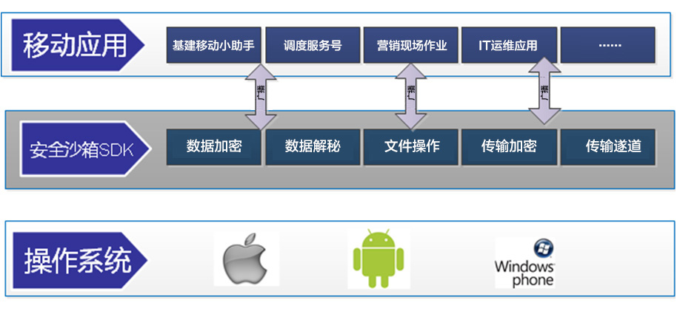

安全沙箱示例

安全沙箱可以提供多一层的密码保护和数据加密。除了设备的开机密码外，当用到安全沙箱内部的任何一个APP时，需要进行第二层的密码验证。同时，所有进到沙箱内部的数据都是进行了加密存储的。数据加密方式支持符合国际标准的AES/3DES等国际公认的数据加密算法。

其中AES密钥将由设备终端号、员工工号或时间等唯一信息组成，且密钥分布式存放在服务器和终端，解密时采用特定方式拼接密钥解密，解密后遵循客体重用原则，将缓存中的完整密钥清除，保障密钥安全性。

即使当设备丢失，越狱后，能够读出沙箱内的文件，但文件已被加密，也无法破解文件的内容。

#### 后台安全策略

康拓普提供的系统提供了丰富的终端策略搭配使用，加强客户端安全控制,将移动终端设置成为了一个专用终端，也可以提高移动终端信息的安全性，降低移动终端受其他干扰，提高了应用的稳定性。

* **丢失策略**：终端超过设定的时间未连接服务器，可以将终端锁屏、擦除或删除企业数据。
* **SIM卡变更**：当终端SIM卡发生变化时，可以将终端锁屏、擦除或删除企业数据。
* **应用黑白名单**：当终端安装非法应用时，企业应用无法访问且将主动提示客户卸载非法应用。
* **WIFI黑白名单：**限定终端可以连接的合法WIFI网络，防止网络攻击。
* **蓝牙黑白名单：**指定终端可以访问的蓝牙外设，防止数据泄露。

### 网络传输安全解决方案

#### 接入方式的多样性

**XXX公司提供的系统支持APN、VPN、Https等多种接入方式，**下面对各种接入方式进行逐一介绍，同时对比各接入方式的优劣。

##### APN接入方式

APN接入方式部署设备包括：运营商APN专线、服务器（内网反向代理/业务服务器/通讯服务器、缓存/注册/文件服务器、数据库服务器）。

与运营商（移动、联通、电信）合作，建立APN专线，以便终端设备安全接入。终端设备需要使用特定的SIM卡，才能进入专用通道。专用APN具有很强的安全性，在保护企业信息上起到关键作用。

移动终端用户：移动终端通过APN专用接入点访问运营商专线机房，在经过身份认证和授权后直接连接到DMZ区的内网反向代理服务器。

PC端用户：通过网络防火墙、内网网闸，访问DMZ区内网方向代理服务器、业务平台，进行数据交互；PC客户端不允许外网访问。

APN接入网络拓扑参考图如下：



APN接入网络拓扑参考图

##### VPN接入方式

VPN接入方式部署设备包括：VPN专用设备、服务器（内网反向代理/业务服务器/通讯服务器、缓存/注册/文件服务器、数据库服务器）。

需架设专用VPN接入设备，在[公用网络](http://baike.baidu.com/view/11793923.htm" \t "_blank)上建立[专用网络](http://baike.baidu.com/view/2150902.htm" \t "_blank)，进行[加密](http://baike.baidu.com/view/40927.htm" \t "_blank)通讯，[VPN](http://baike.baidu.com/view/19735.htm" \t "_blank)网关通过对[数据包](http://baike.baidu.com/view/25880.htm" \t "_blank)的加密和数据包目标地址的转换实现[远程访问](http://baike.baidu.com/view/183974.htm" \t "_blank)。

移动终端用户：移动终端通过外网的wifi或者运营商2G/3G/4G等互联网方式访问VPN网关，在经过身份认证和授权后直接连接到DMZ区的内网反向代理服务器。

PC端用户：通过网络防火墙、内网网闸，访问DMZ区内网方向代理服务器、业务平台，进行数据交互；PC客户端不允许外网访问。

VPN接入网络拓扑参考图如下：



VPN接入网络拓扑参考

##### 互联网（Https）接入方式

HTTPS接入方式部署设备包括：CA证书、服务器（外网反向代理服务器、内网反向代理/业务服务器/通讯服务器、缓存/注册/文件服务器、数据库服务器）。

移动终端用户：使用支持2G/3G/4G或者WIFI移动终端，连接到公众互联网后，经过外网防火墙再连接到外网接入区，通过访问该区域的外网反向代理服务器与DMZ区的内网方向代理服务器。

PC终端用户：连接到公众互联网后，经过外网防火墙再连接到外网接入区，通过访问该区域的外网反向代理服务器与DMZ区的内网方向代理服务器。

Https接入网络拓扑参考图如下：



Https接入网络拓扑参考图

#### 网络安全设计

##### 结构安全

XXX公司理解的网络安全设计应有的安全要求及配置步骤，相关结构安全策略要求如下：

|  |  |
| --- | --- |
| **安全要求** | **配置步骤** |
| 应保证主要网络设备的业务处理能力具备冗余空间，满足业务高峰期需要； | 1、应保证主要网络设备的业务处理能力具备冗余空间，满足业务高峰期需要；  2、汇聚层、核心层和互联网出口设备应有双机热备。 |
| 应保证接入网络和核心网络的带宽满足业务高峰期需要； | 1、应保证网络各个部分的带宽满足业务高峰期需要。  2、应按照对业务服务的重要次序来指定带宽分配优先级别，保证在网络发生拥堵的时候优先保护重要主机。 |
| 应根据各部门的工作职能、重要性和所涉及信息的重要程度等因素，划分不同的子网或网段，并按照方便管理和控制的原则为各子网、网段分配地址段。 | 内网安全域划分；  内外网隔离；  内部安全区域防护。 |

##### 访问控制

|  |  |
| --- | --- |
| **安全要求** | **配置步骤** |
| 应在网络边界部署访问控制设备，启用访问控制功能； | 1、公司互联网出口处应部署防火墙、入侵检测系统（IDS）、链路负载均衡和优化设备、流量管理系统等设备。  2、部署在在DMZ 区域中，设置安全访问控制策略，严格限定源IP 地址、目的IP 地址和服务端口号等，必要时可以限定提供应用服务的时间范围。  3、互联网出口必须对进出的数据流进行严格的安全访问控制，除DMZ 区对外服务外，严禁一切来自互联网的对内网络访问。  4、原则上 DMZ 区域的服务器不允许直接访问内网应用系统，确需访问的，必须采取严格的安全防护和访问控制措施。 |

##### 安全审计

|  |  |
| --- | --- |
| **安全要求** | **配置步骤** |
| 应对网络系统中的网络设备运行状况、网络流量、用户行为等进行日志记录； | 1、应启用设备日志审计功能，应定期查看、审计日志，对异常情况是否按照相关制度及时处理，并做好记录。  2、应对网络系统中的网络设备运行状况、网络流量、用户行为等进行日志记录。  3、针对重要策略开启信息流日志，将日志转发至SYSLOG服务器，日志必须保存三个月。 |
| 审计记录应包括事件的日期和时间、用户、事件类型、事件是否成功及其他与审计相关的信息。 | 审计记录应包括网络事件的日期和时间、用户、事件类型、事件是否成功及其他与审计相关的信息。 |

##### 边界完整性检查

|  |  |
| --- | --- |
| **安全要求** | **配置步骤** |
| 应能够对内部网络中出现的内部用户未通过准许私自联到外部网络的行为进行检查。 | 对非授权设备私自联到内部网络的行为进行检查，针对非授权设备接入有一定的核查机制，如硬件设备的审计或软件审计，其能够准确定位出接入点，且进行阻断。 |

##### 入侵防范

|  |  |
| --- | --- |
| **安全要求** | **配置步骤** |
| 应在网络边界处监视以下攻击行为：端口扫描、强力攻击、木马后门攻击、拒绝服务攻击、缓冲区溢出攻击、IP碎片攻击和网络蠕虫攻击等。 | 1、网络安全设备应能够在网络边界处监视以下攻击行为：端口扫描、强力攻击、木马后门攻击、拒绝服务攻击、缓冲区溢出攻击、IP碎片攻击和网络蠕虫攻击等，应具有设置“限制最大并发会话连接数”的功能。  2、数据中心网络与骨干网的边界处应部署防火墙和 IDS（或IPS），用于数据中心与骨干网之间、数据中心内各VLAN 之间的隔离和访问控制，以及对访问流量的监控。  3、应具有网络入侵检测设备、要求设备数量、部署位置合理、能覆盖整个网络，检测功能应正常开启。 |

##### 网络设备防护

|  |  |
| --- | --- |
| **安全要求** | **配置步骤** |
| 应对登录网络设备的用户进行身份鉴别； | 用户应设置密码或以其他鉴别技术进行验证登录。 |
| 应对网络设备的管理员登录地址进行限制； | 内部网络登录设备应限制其登录源IP 地址、应采用SSH、HTTPS 等安全加密的方式登录、应设置了非法登录次数限制，应禁止从互联网远程登录此设备。 |
| 网络设备用户的标识应唯一； | 1、 网络设备用户的标识应唯一。  2、如采用多用户管理，建议账号数量不超过5个。 |
| 身份鉴别信息应具有不易被冒用的特点，口令应有复杂度要求并定期更换； | 1、应更改系统初始化账号和密码，限制口令必须从字符（a-z，A-Z）、数字（0-9）、符号（~!@#$^&\*\_）中至少选择两种进行组合设置。  2、限制密码最短长度为8位，定期（三个月或者半年修改一次）修改口令； |
| 应具有登录失败处理功能，可采取结束会话、限制非法登录次数和当网络登录连接超时自动退出等措施； | 1、设置登录尝试次数限制为不超过3次；当系统收到一个连接请求，若提供的帐号或密码连续不能通过验证的的次数超过设定值，就自动中断该连接并锁定，应设置合适的锁定时间，不少于5分钟；  2、应禁止从互联网远程登录此设备。  3、设备空闲不用的接口应停用，对设备的操作应设置超时结束会话功能，超时时间应设置为不超过5分钟。 |
| 当对网络设备进行远程管理时，应采取必要措施防止鉴别信息在网络传输过程中被窃听。 | 1、是否采用SSH、HTTPS 等安全加密的方式登录，禁止使用http服务；  2、不得使用没有完善认证和加密功能的无线局域网系统和设备。禁止使用明文传输模式的无线局域网接入管理信息大区。 |
| 当对网络设备进行远程管理时，应启用只接受管理流量的逻辑管理IP地址，确保了稳定的管理带宽 | 启用只接受管理流量的逻辑管理IP地址。 |
| 应更改HTTP监听端口号提高系统安全性 | 修改或关闭HTTP默认监听端口。 |
| 优化SNMP配置，提升系统安全性 | 1、限制SNMP的权限 ，不管是SNMP v2还是SNMP v3，都应该采用只读模式；SNMP的读写模式需符合单位的安全要求，并经上级领导批准；  2、限制发起SNMP连接的源地址；  3、设置并定期更改SNMP Community（每半年更改一次）；  4、限制SNMP的访问，只允许来自特定地址的SNMP访问；  5、除特殊情况，否则不设置SNMP RW Community。 |
| 限制登录口令录入时间 | 设置登录口令录入时间为不超过30秒，超过应该清空录入框。 |
| 限制root登录 | 限制root等具有超级管理员权限的用户只能通过CONSOLE接口访问设备，而不能远程登录。 |
| 设备是否停止空闲的端口（接口） | 设备应禁用空闲的端口（接口）。 |
| 是否具有最大并发会话连接数限制，如有特殊情况请说明 | 设备应配置最大并发会话连接数限制。 |
| 网络互联设备是否禁用不必要的服务 | 网络互联设备应禁用不必要的服务 (如：FTP、NTP服务器、Dhcp Server 、HTTP、Telnet、RLogin)，应限制其AUX 端口登录。 |

### 应用安全解决方案

#### 操作系统安全防护

操作系统的安全将从以下几个方面保障：

1. 智能升级：自动检测系统一集安全应用程序补丁，及时进行系统更新和安全应用程序升级。
2. 应用程序白名单管理：建立应用程序白名单库，经过安全认证的应用程序加入白名单，可随意安装，否则禁止安装。
3. 配置信息定检：定期对移动设备的配置信息进行渗透测试和配置核查，避免缺陷攻击

#### 移动应用自身安全防护

移动应用本身的安全将从以下几个方面保障：

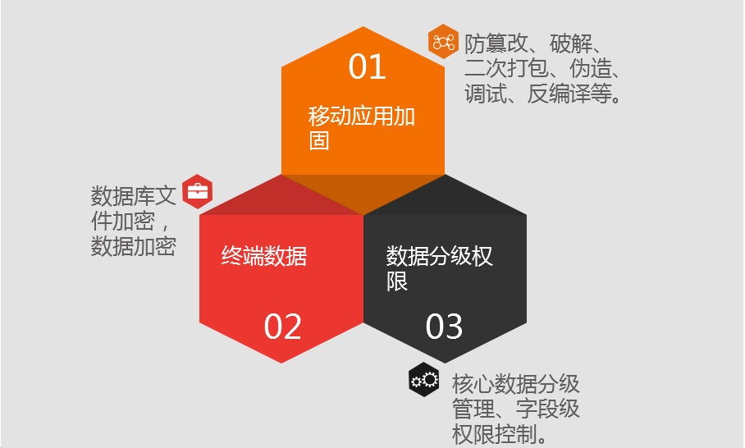

移动应用安全设计

说明：

1.移动应用加固：防篡改，破解、二次打包、伪造、调试、反编译；  
2.终端数据：数据库文件加密，数据加密；  
3.数据分级权限：核心数据分级管理、字段级权限控制。

#### 身份鉴别防护

用户身份鉴别采用密码的验证方式鉴别身份。

同时系统设计不允许单个用户在多处登录，单个用户同一时间只存在同一台机器上登录。

|  |  |  |  |
| --- | --- | --- | --- |
| **序号** | **安全项** | **安全内容** | **备注** |
| 1 | 密码强度 | 最短密码长度：8  此密码强度要求：由数字、大小写字母、符号组合组成。 |  |
| 2 | 认证失败处理方式 | 用户或密码认证出错 | 出错三次，锁定10分钟 |
| 3 | 找回密码短信有效期限 | 1天 |  |
| 4 | 密码保护 | 采用MD5加密 |  |

#### 访问控制防护

1、用户分类管理

用户分类有普通用户、服务号管理员、系统管理员、运维管理员三种，相关管理操作均以日志形式记录备案。

普通用户：由管理员授权，可修改本人用户信息、发送聊天记录，获取咨询服务等；获得系统管理员第三方应用授权、服务号使用授权。

服务号管理员：由系统管理员授权，可对服务号栏目、资讯信息管理，只涉及服务号业务管理。

系统管理员：由运维管理员授权，可维护组织架构、员工通讯录、服务号等，只涉及管理授权。

运维管理员：系统策略及运维配置，只涉及配置范畴和管理授权。

2、用户操作权限划分

系统明确各类角色用户的功能管理权限、数据操作权限，明确了各权限所允许访问的功能范围、数据范围。

3、授权粒度

系统设计的授权最细粒度是界面的按钮级别，此举保证了对权限对功能的精确控制。

#### 应用审计

用户通过用户名和密码登录系统，以及在不同的功能模块进行不同的操作，都会被记录分别记录到登录日志和模块操作日志中，并保存到数据，这些记录主要包括时间IP、时间、发起者信息、登录终端信息、操作类型、操作描述和结果，并且这些审计记录在数据库将被永久保存。

#### 通信完整性防护

1、要保护的数据在传输前要进行加密处理

敏感数据，在通信时采用MD5或DES等可配置加密算法加密。

2、支持标准安全通信协议

支持标准安全通信协议，例如：IPSec，SSL，HTTPS等。

3、具备数据完整性校验机制

对通信数据为保证完整性，采用CRC或MD5 SUM进行完整性校验。

#### 通信保密性防护

为了防止发送的信息被直接窃听或被破译，或者防止在传输信息的过程中被非法破译的方法而获得。

系统在传输用户名密码等敏感信息前将会先对信息进行加密。

系统的session过期时间根据安全需求配置，即用户在限定时间之内没有任何操作则用户自动登出系统。

### 数据及备份安全解决方案

#### 数据传输加密技术

对传输中的数据流加密，以防止通信线路上的窃听、泄漏、篡改和破坏。

康拓普提供的移动应用数据传输SDK采用X509证书协议，为远程移动办公的身份认证提供基础保障。同时采用SSL技术实现了远程终端应用与服务器之间的通信安全，在SSL中，利用如下安全机制保证认证信息不被篡改和伪造：

* 通过SSL协议完成终端应用和服务器之间的双向身份认证。
* 终端数字证书和个人私钥分布式存储在终端和服务器中。
* 由统一的用户管理中心为终端和服务器分发的密钥对，其密钥长度≥1024bit。认证过程中使用证书吊销列表验证证书有效状态。

#### 数据完整性鉴别技术

目前，对于动态传输的信息，许多协议确保信息完整性的方法大多是收错重传、丢弃后续包的办法，但黑客的攻击可以改变信息包内部的内容，所以应采取有效的措施来进行完整性控制。

康拓普提供的应用数据传输的所有数据均需要经过完整性再校验，确保数据传输的正确性。如终端发送到数据经过加密打包等处理后，发送至后端服务器，服务器端经过解密释放，并对数据进行完整性校验保证使用无线网络传输的时候不会发生数据包的改变。

康拓普提供的应用软件提供断点续传SDK，信息校验（MD5/CRC），为保证传输的高效性，将对数据进行切割分段传输，在服务器端解密打包。

#### 采用报文鉴别技术

康拓普提供的应用采用报文鉴别方法，与数据链路层的CRC控制类似，将报文名字段（或域）使用一定的操作组成一个约束值，称为该报文的完整性检测向量ICV（Integrated CheckVector）。然后将它与数据封装在一起进行加密，接收方收到数据后解密并计算ICV，若与明文中的ICV不同，则认为此报文无效。

#### 数据的保密性设计

数据的保密性是指数据在传输、使用过程中，确保重要的、私有的信息不会泄漏，客户端和客户端之间、客户端和服务器之间传输的数据不会被第三方所获取。系统的登录、认证采用SSL等安全传输协议在传输层对网络连接进行加密，保证敏感信息在传输过程中不被非法入侵者读取。

##### 访问限制

访问权限设计采用基于角色的访问控制，它的基本思想是将权限与角色联系起来，在系统中根据应用的需要为不同的工作岗位创建相应的角色，同时根据用户职务和责任指派合适的角色，用户通过所指派的角色获得相应的权限，实现功能或资源的访问。它支持最小特权、责任分离以及数据抽象三个基本的安全原则。这里的角色就是业务系统中的岗位、职位或者分工。它和用户组的最主要的区别在于，用户组是作为用户的一个集合来对待，并不涉及其它的授权许可;而角色则既是一个用户的集合，又是一个授权许可的集合。角色是指具有一定技能，可以执行某些工作的人员(或资源)集合。通过给成员赋予不同的角色，对成员的多职能进行表达，提供约束成员不同权限范围变化的依据。

1）用户注册

应有正式的用户注册和注销流程来授权对数据中心的信息和服务的访问。

2）用户访问权的审核

确保对数据和信息服务访问的有效控制，管理人员应该定期的执行对用户访问权的检查。

##### 身份鉴别

1）登录人员身份鉴别并记录相关登录信息及操作信息。

2）用户账号及密码信息存储都采用加密保护，并以密文方式存在。

##### 代码安全

1）系统开发环境

开发环境和生产环境严格分离。

2）代码管理

研发过程中的代码使用相关工具进行管理。如TortoiseSVN。

3）代码安全培训

对软件开发人员进行必要的、基本的代码安全培训。

4）代码安全审核

代码开发完成后，引入代码安全审查环节，对源代码的安全性进行评估。

5）代码上线

集成测试完成之后，需要对Beta版的软件产品进行刺透性测试。只有通过了刺透性测试的软件产品，才能最终上线。

#### 数据的完整性设计

为保证数据的完整性，客户端和客户端之间、客户端和服务器之间传输的数据之间传输的数据。系统在程序方面通过严格的事务管理机制，保证每个流程所产生的数据是完整的。同时系统对数据库表建立主外键关联、字段约束、字段触发器等在数据进行物理存储时进行完整性校验。

##### 数据采集的完整性

对于数据采集的完整性不仅需要满足保密性，还需满足如下规则：

1）事务管理

对于采集数据采用事务管理机制，从而保证数据的完整性。

2）数据采集日志

记录数据采集的时间、采集数据量、采集时长等基本信息。

##### 数据传输的完整性

1）事务管理

对于传输数据采用事务管理机制，从而保证数据的完整性。

2）数据传输日志

记录数据传输的时间、传输数据量等基本信息。

##### 数据使用的完整性

1）事务管理

对于数据使用采用事务管理机制，从而保证数据使用的完整性。

2）约束条件和规则

（1）非空约束

在进行数据库的设计过程当中，新建表时，需要根据实际的业务需要对相应的列值采用非空约束，其值不能为空。否则会给系统的数据展现造成影响。包括了表的主键、外键等。

（2）缺少约束

对数据库表进行数据添加、修改时，对没有给出列值时要求数据库可以自动输入预定的值。保证数据的正常写入和修改。确保数据的完整性。

（3）校验约束

数据库建立时要根据业务应用的数据类型要求，明确限定列的值或范围。

（4）主键约束

表中必须规定主键，限定列为唯一性索引。不允许唯一索引的列上有相同的值，同时主键不允许为空。

（5）唯一约束

表列被限定列为唯一性索引，不允许有相同的值。

（6）外键约束

即参照完整性。所建表外键列值与对应外键所在表主键列值要匹配。

##### 数据导出的完整性

1）事务管理

通过事务管理机制，从而保证数据导出的完整性。

2）数据导出日志

对数据导出进行跟踪检测，并给予相应的提醒功能。

#### 数据的不可否认性设计

##### 数据采集的不可否认性

系统操作日志模块对系统中重要的模块访问进行详细记录，包括登录用户、所在IP、操作时间、操作内容等，确保了审计的不可否认性。

同时系统所有的业务数据库表都冗余有创建人（creator）、创建时间（create\_time）、生效日期（valid\_from）这三个字段，这使得系统中所有的业务数据在数据采集方面都具备了不可否认性。

##### 数据传输的不可否认性

系统通过用户的登录日志、访问模块日志确保数据传输的不可否认性。

##### 数据使用的不可否认性

在用户使用数据的过程中，系统会记录用户登录信息以及模块访问信息。同时系统所有的业务数据库表还冗余有修改人（modifier）、修改时间（update\_time）。通过以上两方面的信息，确保了数据使用的不可否认性。

##### 数据删除的不可否认性

系统所有的数据库表冗余有修改人（modifier）、修改时间（update\_time）、失效时间（valid\_to），在业务数据删除时，系统不会从物理上删除业务数据，而是标记数据的修改人和修改人、失效时间从逻辑上将数据删除。确保了数据删除的不可否认性。

#### 备份和恢复设计

##### 系统存储设计

###### 设计原则

１）高可用性

通过多重技术手段与系统体系结构设计使用全系统达到较高的应用服务水平。采用高可用性设计的软、硬件产品技术，通过周密计划、安排和实施整套可用的方案，使得系统可以实现在任何局部故障情况下对服务的不间断。

２）可扩展性

全系统体系结构应用有良好的扩展能力。可以通过增加硬盘数量以及在存储内部增加关键系统部件实现系统扩容。在系统应用生命周期内不需要作系统移植即可以满足用户/负载增长的要求。在发展迅速的信息领域，应用环境、系统硬件或软件都会不断地加以更新，存储容量会海量增长。因此系统的可扩展性是至关重要的。方案的设计应可保证用户在今后较长时间的扩充要求。

3）高稳定性

需要满足7\*24小时无故障运行的要求，因此整个系统运行的稳定性尤其是存储系统的部分更是整个系统稳定的关键所在，因此无论产品质量稳定、设计的冗余充分满足系统的高稳定性为出发点。

4）可管理性

在复杂的网络和系统环境中，高可管理性已成为系统能否成功的关键。要求整个系统可以通过完善的控制界面来管理和监控，对系统进行实时的监控和维护，以及发现和预防系统局部故障从而造成系统整体的崩溃，从而提高系统的可用性及降低运行成本。

###### 数据存储需求

|  |  |  |
| --- | --- | --- |
| **数据类型** | **存储介质** | **容量需求** |
| 操作系统 | 磁盘 | 50G |
| 应用软件 | 磁盘 | 50G |
| 业务数据库数据 | 磁盘 | 根据实际调研情况确定 |
| 业务文件数据 | 磁盘 | 根据实际调研情况确定 |

##### 系统备份设计

###### 备份数据类型

系统存储或备份的数据类型，包括：

系统/应用程序文件，用于业务系统运行的基本文件，该类型文件具有版本管理，在系统故障后具有良好的可恢复性，该类文件在版本管理库进程管理、不在业务系统备份中进行管理。

数据库业务数据，是系统运行时产生各使用的基础数据信息，具有数据量大、使用频率最高的特点，因此该类型数据存储与备份是本方案的重点之一。

文件业务数据，是系统运行时产生各使用的非数据库形式的数据、如：文本文件、图片文件等非结构化数据以独立文件的方式进行存储的数据，需要备份。

日志信息文件，主要由各应用软件生产操作信息并以文件形式记录的数据信息。日志信息依据其重要性分为三类：重要、一般、提示信息。对于重要日志文件需要进行增量或全备份；对于一般性日志仅需要本地存储即可。

历史数据，包括数据库业务数据的数据库库增量及全备份文件、文件业务数据的增量及全备份文件、重要日志信息文件的增量及全备份文件。

###### 备份方式

备份方式按时间可分为：实时、及时和异步备份。按备份的介质分为硬盘备份、磁带备份。为保证数据高可用性对于系统数据的重要性不同采用多个备份手段的混合方式进行。

对于业务数据采用双存储系统实时镜像备份、RAID5多磁盘实时镜像备份、远程存储系统及时备份及磁带异步增量及全备份。

对于系统日志文件采用本地RAID、双存储系统实时镜像备份。

|  |  |  |
| --- | --- | --- |
| **类别** | **数据内容** | **备份方式** |
| 操作系统 | 操作系统正常运行所必须的目录及文件 | 本机硬盘备份 |
| 系统配置文件 | 本机硬盘备份 |
| 系统运行所产生的登录和操作日志文件 | 本机硬盘备份 |
| 应用程序 | 应用程序文件 | 本机硬盘备份 |
| 业务数据库数据 | 业务系统产生的数据库数据 | 本机硬盘备份 |
| 业务文件数据 | 业务系统产生的文件数据 | 本机硬盘备份 |
| 日志信息 | 系统日志 | 本机硬盘备份 |
| 程序日志 | 本机硬盘备份 |

###### 备份策略

**1、操作系统备份**

1）操作系统备份的范围包括操作系统正常运行所必须的目录及文件、配置文件以及登录和操作日志等文件；

2）操作系统应每半年至少备份一次；

3）在安装系统补丁、系统升级、修改系统配置等系统重大改变前后必须进行操作系统备份；

4）操作系统的备份由操作系统管理员负责实施。

**2、应用程序备份**

1）应用程序备份包括应用程序文件、接口数据文件以及处理后的中间结果数据文件，每次备份应该记录完整的备份日志；

2）在安装应用程序补丁等程序变更前后必须备份应用程序文件，备份介质应该异地存放；

3）应用程序备份由备份负责人负责实施。

**3、业务数据备份**

1）数据库备份的范围包括数据库的控制文件、数据文件和数据库系统介质文件；

2）数据库备份应该制定完善的备份方案，综合运用全量备份、差异增量备份和累积增量备份等方法，兼顾数据安全、运行效率与存储容量的要求。备份数据应该定期进行恢复性测试，确保备份数据安全可靠，恢复方案完整有效；

3）在安装数据库补丁、应用系统补丁、数据库升级或其它导致数据库改变的操作发生前后必须备份完整的数据库数据文件和数据库程序文件。

# 系统测试方案

## 测试原则

系统测试将从功能、性能、安全等多方面进行测试，合理设计测试方案和测试用例，选用合适的测试工具，搭建便于进行测试的环境，测试完成提交真实的测试结果，并及时处理出现的问题。具体如下：

1）代码开发完成后，进行组织单元/集成测试。单元/集成验证测试通过后，对系统测试版本进行发布。

2）系统测试版本发布后，XXX公司将全力配合开展第三方性能、安全方面的测试，并组织功能测试、联调测试，出具测试报告。

* 联调测试的开展是为了确保在上线前系统与XXX电网其他业务系统、XXX电网各技术平台、外部系统之间集成功能满足要求；
* 联调测试，其测试范围覆物资管理系统、投资计划管理系统、其它项目管理系统、基建项目管理系统、安全生产管理系统等相关XXX电网业务系统，企业集成平台、4A平台等XXX电网技术平台；
* 联调测试的开展遵从XXX电网信息部的统一协调，XXX公司根据对开发和实施进度要求的理解，提出联调测试的具体方案，明确资产管理系统联调测试的步骤和内容。

## 测试环境准备

### 硬件环境

|  |  |  |  |  |  |  |
| --- | --- | --- | --- | --- | --- | --- |
| **应用服务器** | 硬件 | CPU： | | Xeon E7540 2.0G \* 4 | 内存： | 64G |
| 硬盘： | | 600G\*3 | 其他： |  |
| 软件 | 操作系统： | | RHEL5.2 | | |
| 中间件： | | Weblogic Server 10.3.0 | | |
| 其他支撑软件： | |  | | |
| **数据库服务器** | 硬件 | CPU： | | Xeon E7540 2.0G \* 4 | 内存： | 64G |
| 硬盘： | | 600G\*3 | 其他： |  |
| 软件 | 操作系统： | | RHEL5.2 | | |
| 数据库系统： | | Oracle 12c | | |
| **客户端** | 硬件 | **客户端配置** | | | | |
| CPU： | Intel(R) Core2 Duo 2.66G | | 内存： | 2G |
| 硬盘： | 160G | | 其他： |  |
| 软件 | 操作系统： | Windows xp sp2 | | | |
| 浏览器： | IE 6.0/ 7.0/ 8.0/9.0/10.0/11 | | | |
| 其他支撑软件： |  | | | |
| **网络类型** | 局域网100Mb | | | | | |

### 测试环境部署

测试环境由三台服务器和一台负载均衡器组成，其中负载均衡器单独为一台机器，系统监控服务器，缓存服务器，文件服务器合并为中间件服务器，数据库服务器单独为一台服务器，应用服务器，报表服务器，数据交换服务器，系统监控服务器合并为应用服务器，部署结构如下图所示。



测试环境结构架构

### 测试工具

|  |  |  |  |
| --- | --- | --- | --- |
| **工具名称** | **用途** | **生产厂商/自产** | **版本** |
| LoadRunner | 用于性能测试 | / | 9.5 |

## 系统功能测试样例清单

针对资产管理升级改造的功能测试，包括物资管理、投资计划管理、基建管理、项目管理、安全生产管理等子系统升级改造测试，具体如下：

**1、物资管理系统升级改造功能测试样例清单如下表：**

|  |  |  |  |  |
| --- | --- | --- | --- | --- |
| **序号** | **名称** | **功能子项名称** | **功能说明** | **预期测试效果** |
| 1 | 需求管理功能优化 | 指导供货周期 | 每季度、年度根据实际采购工期进行统计 ，按照物资类别、供应商、分子公司、采购方式等维度分析采购实际所需时长，得出哪个工期比标准工期慢，哪些阶段比标准工期快，从而优化指导供货周期。 | 通过 |
| 2 | 物资配置表 | 建立标准的招标物资配置库，配置型号、配置数量，框架招标时，从配置库中选择、组合，以保证配件的唯一性、标准性。 | 通过 |
| 3 | 需求计划编辑 | 增加框架招标清单填报及维护的功能，可由各需求单位整理每次框架招标的需求清单及配置表。填报后可由采购员汇总、分包，同步到电子商务系统编制框架招标方案。 | 通过 |
| 4 | 物资品类编码 | 建立物资品类全维度信息库，在物资品类的基础上，增加物资图片信息、历史采购价格信息、可用供应商信息、标准技术规范信息、安装参数说明、安装使用状况、评价情况等，为品类优化提供数据支撑。 |  |
| 5 | 采购策略 | 建立物资分类体系，形成战略物资、重点物资、常规物资、应急物资的分类，根据需求预测信息、历史采购信息、供应商供货能力信息、物流配送能力信息形成不同的采购策略； 物资在需求计划阶段，依据采购策略，可识别供货周期、概算单价、推荐供应商； 在采购阶段，依据采购策略，可识别采购方式、分包策略，快速根据采购策略编制采购方案，简化采购工作、快速采购； 在合同履约阶段，依据采购策略关联标准合同文本。 根据采购和履约信息，形成物资供应商管理策略和评价策略，应用于物资供应商履约评价。 | 通过 |
| 6 | 需求汇总 | 增加需求计划排程功能：需求计划明细增加与项目WBS的关联，根据项目三级进度与物资进度匹配，自动提醒生成需求计划；需求汇总时，根据标准采购工期倒排采购处理时间，结合采购批次计划，自动推荐当期须要处理的需求计划。 | 通过 |
| 7 | 实现物资技术标书的结构化设计 | 按照不同物资品类，固化物资技术标书。技术标书分为通用部分和专用部分，通过物资系统固化标书中的技术要求、参数标准、安装要求等详细参数。填报需求计划时，根据物资品类编码对应的技术标书，自动带出到需求计划申请表中。技术标书可同步到电子商务系统，通过标书发售传递给投标人。 | 通过 |
| 8 | … | … | … | … |

**2、投资计划管理系统升级改造功能测试样例清单如下表：**

|  |  |  |  |  |
| --- | --- | --- | --- | --- |
| **序号** | **名称** | **功能子项名称** | **功能说明** | **预期测试效果** |
| 1 | 生产技改投资项目储备库管理 | 固化准入条件 | 改造项目准入条件，将准入条件、准入条件应用细则、优先级别、项目标准命名、实施必要性（改造目的）的对应关系在系统中进行固化。 | 通过 |
| 2 | 可研报告编制时项目关联设备清单并检查 | 改造项目关联设备机制，建立项目与设备关联评价模型，对关联设备进行自动检查，对于关联设备不准确，不完整的技改项目进行预警提示。 | 通过 |
| 3 | 项目准入合理性分析，生成自评表 | 新增项目准入分析功能，实现项目准入合理性分析，并生成自评表。 | 通过 |
| 4 | 可研报告、投资计划、调整计划环节进行项目审查 | 改造项目审查功能，可研报告、投资计划、调整计划环节进行项目审查。 | 通过 |
| 5 | … | … | … | … |

**3、基建项目管理系统升级改造功能测试样例清单如下表：**

|  |  |  |  |  |
| --- | --- | --- | --- | --- |
| **序号** | **名称** | **功能子项名称** | **功能说明** | **预期测试效果** |
| 1 | 基建技术管理 | 工程技术管理功能优化 | 新增工程技术资料版本控制记录，能够记录历史版本信息，并提供历史版本查阅功能。增加技术资料的应用情况统计功能。 | 通过 |
| 2 | 设计管理功能优化 | 新增设计管理功能，在设计变更单编制过程中，增加典型设计信息。系统自动将变更内容与典设设计库匹配，形成变更内容与典设内容对比信息,形成匹配记录。上述信息可作为变更单内容一部分。 | 通过 |
| 3 | 物资采购功能优化 | 新增物资采购功能，系统新增物资导入自动识别功能，用户在系统中设定常用物资与XXX电网标准物资类别映射表信息，系统通过映射关系自动将导入的材料清册转换成XXX电网标准物资类别。 | 通过 |
| 4 | … | … | … | … |

**4、其它项目管理系统升级改造功能测试样例清单如下表：**

|  |  |  |  |  |
| --- | --- | --- | --- | --- |
| **序号** | **名称** | **功能子项名称** | **功能说明** | **预计测试效果** |
| 1 | 其他技改项目 | 项目组织 | 改造项目组织功能，项目下达后，需要由项目建设单位指定项目负责人，则项目负责人可以查看负责的项目，并负责项目实施工作，包括填报项目进度、提交项目变更、提交竣工验收单等信息。项目负责人可以分别给每个项目指定项目成员及分配权限，项目成员可以查看其权限范围内的项目。 | 通过 |
| 2 | 费用分解结构 | 改造费用分解功能，建设单位委托设计单位开展项目费用分解结构编制工作。设计院对整个项目进行费用分解结构的编制工作，编制完成后可导入到系统中。在项目实施过程中，如果项目预算超过概算，则项目费用按照预算控制，同时向分子公司提交申请修改项目概算；如果项目预算不超过概算，则项目费用按照概算控制。 | 通过 |
| 3 | 项目变更 | 改造项目变更功能，在项目实施过程中由于建设单位、设计、承包商及其它原因引起的项目技术、合同约定施工条件、工程量改变，相关负责人需及时填报变更申请单，上报监理公司或建设单位审批，审批通过后，项目负责人及时按照变更内容调整项目信息。 变更审批流程的主要内容包括实施部门提出变更，项目审查人员、部门领导及分子公司项目管理人员对变更单的审查与审批，统管项目报公司审批，非统管项目由各分子公司制定相关标准，以判断是否需要分子公司审批。 | 通过 |
| 4 | … | … | … | … |

**5、安全生产管理系统升级改造功能测试样例清单如下表：**

|  |  |  |  |  |
| --- | --- | --- | --- | --- |
| **序号** | **名称** | **功能子项名称** | **功能说明** | **预计测试效果** |
| 1 | 设备台账管理 | 线路相位 | 新增线路相位展示功能，实现线路相位的图形化展示。 | 通过 |
| 2 | 线路走廊 | 新增线路走廊统计功能，提供自定义平行线路走廊间距内的杆塔统计。 | 通过 |
| 3 | 交叉跨越 | 新增线路交叉跨越、测量记录登记功能，1、提供线路交叉跨越、测量记录的登记功能，并提供历史变动记录的查阅与追溯功能。 2、提供交叉跨越记录的查询、导出功能。 | 通过 |
| 4 | … | … | … | … |

## 系统性能优化测试样例清单

为满足未来数年业务、数据增长所产生的性能需求，并确保资产管理系统稳定运行，需要对资产管理系统性能开展优化工作，包括数据架构性能优化、技术组件性能优化、数据库性能优化。

系统性能优化测试样例清单如下：

|  |  |  |  |  |
| --- | --- | --- | --- | --- |
| **序号** | **名称** | **功能子项名称** | **功能说明** | **预期测试效果** |
| 1 | 数据架构性能优化 | 数据库读写分离 | 从历史发生的系统稳定性角度分析，数据库层面发生问题会导致整个资产都产生问题，Weblogic线程堵塞会导致节点在堵塞期间响应慢。需将现有模块的查询、分析、统计功能分离出去，重新定向到只读数据库服务，并对其进行测试，完成现场的数据库部署方案变更、数据库部署及数据同步，确保功能正常运行。 | 通过 |
| 2 | 历史数据归档 | 针对重点模块进行检查，超过一定数据量的数据表进行归档。 对业务模块进行分析，把部分数据当作历史数据与日常数据分开进行存储，以达到提高数据库响应用户日常操作速度的效果。归档模块包括：业务流程跟踪表、出入库操作记录（历史库存）。其中业务流程跟踪表数据是用于物资业务全流程跟踪， 出入库操作记录用于记录库存物资的数量、金额、项目、仓位等变化信息。 | 通过 |
| 3 | 数据库对象一致性检查 | 基于数据库模型设计规范，开发自动检查工具，定期检查资产管理安全生产管理信息系统2.0版数据库表索引等对象，保证索引的有效性，并能够针对单个表收集统计信息，提高SQL执行计划的准确性。 | 通过 |
| 4 | … | … | … | … |

## 系统集成接口联调测试样例清单

承接“2016年资产管理应用升级改造项目-标包1项目需求分析与初步设计”的成果，本项目建设将完成资产管理系统相关子系统间的内部接口集成，以及资产管理系统、财务管理系统、协同办公系统、GIS系统、ITSM系统、短信平台、电子商务、配网调度运行管理系统、移动应用等之间的外部相关集成设计、开发等工作，具体内容接口名称及同步数据内容如下：

**1、物资管理系统集成接口清单：**

经过梳理，物资管理系统需要与基建项目管理系统、其它项目管理系统、安全生产管理系统集成，具体接口清单示例如下：

|  |  |  |  |  |
| --- | --- | --- | --- | --- |
| **序号** | **接口名称** | **源系统** | **目标系统** | **预期效果** |
| 1 | 多计量单位信息接口 | 物资管理系统 | 基建项目管理系统 | 同步成功 |
| 2 | 多计量单位信息接口 | 物资管理系统 | 其它项目管理系统 | 同步成功 |
| 3 | 多计量单位信息接口 | 物资管理系统 | 安全生产管理系统 | 同步成功 |
| … | … | … | … | … |

**2、投资计划管理系统集成接口清单**

经过梳理，投资计划管理系统需要与财务管理系统、协同办公管理系统集成，具体接口清单示例如下：

|  |  |  |  |  |  |  |  |
| --- | --- | --- | --- | --- | --- | --- | --- |
| **序号** | **接口名称** | **源系统** | | **目标系统** | | **预期效果** | |
| 1 | 投资计划信息接口 | 投资计划管理系统 | | 财务管理系统 | | 同步成功 | |
| 2 | 财务预算信息接口 | 财务管理系统 | | 投资计划管理系统 | | 同步成功 | |
| 3 | 投资计划清单接口 | 投资计划管理系统 | | 协同办公管理系统 | | 同步成功 | |
| … | … | | … | | … | | … |

**3、基建项目管理系统集成接口清单：**

经过梳理，基建项目管理系统需要与数字档案馆、标准设计与典型造价平台、运营监控平台、短信平台、协同办公管理、电子商务平台、配网评审系统等集成，具体接口清单示例如下：

|  |  |  |  |  |
| --- | --- | --- | --- | --- |
| **序号** | **接口名称** | **源系统** | **目标系统** | **预期效果** |
| 1 | 可研评审资料、设计资料、施工图资料、安全检查资料、质量检查资料、竣工移交资料等信息接口 | 数字档案馆 | 基建项目管理系统 | 同步成功 |
| 2 | 标注设计应用情况、典型造价应用情况等信息接口 | 标准设计与典型造价平台 | 基建项目管理系统 | 同步成功 |
| 3 | 统计报表数据 | 基建项目管理系统 | 标准设计与典型造价平台 | 同步成功 |
| 4 | 进度信息、投资完成情况、财务付款情况、质量监控情况、安全监控情况等信息接口 | 基建项目管理系统 | 运营监控平台 | 同步成功 |
| 5 | 待办事宜信息接口 | 基建项目管理系统 | 短信平台 | 同步成功 |
| 6 | 批复文件（包括主配网的初步设计和施工图设计批复、变更批复）信息接口 | 协同办公管理系统 | 基建项目管理系统 | 同步成功 |
| 7 | 合同信息（甲乙方、项目编号，审批表，文本附件等）接口 | 协同办公管理系统 | 基建项目管理系统 | 同步成功 |
| 8 | 承包商处罚信息接口 | 协同办公管理系统 | 基建项目管理系统 | 同步成功 |
| 9 | 基建相关发文与制度信息接口 | 协同办公管理系统 | 基建项目管理系统 | 同步成功 |
| 10 | 业主项目部成立文件信息接口 | 协同办公管理系统 | 基建项目管理系统 | 同步成功 |
| 11 | 招标申请信息接口 | 基建项目管理系统 | 电子商务平台 | 同步成功 |
| 12 | 招标结果信息接口 | 电子商务平台 | 基建项目管理系统 | 同步成功 |
| 13 | 中标供应商信息接口 | 电子商务平台 | 基建项目管理系统 | 同步成功 |
| 14 | 项目信息、合同信息、承包商信息、标段信息等接口 | 基建项目管理系统 | 配网评审系统 | 同步成功 |
| … | … | … | … | … |

**4、其它项目管理系统集成接口清单：**

经过梳理，其它项目管理系统需要与投资计划管理系统、物资管理系统、基建项目管理系统、电子商务平台、统一门户系统等集成，具体接口清单示例如下：

|  |  |  |  |  |
| --- | --- | --- | --- | --- |
| **序号** | **接口名称** | **源系统** | **目标系统** | **预期效果** |
| 1 | 项目里程碑计划信息接口 | 其它项目管理系统 | 投资计划管理系统 | 同步成功 |
| 2 | 物资领退料信息接口 | 其它项目管理系统 | 物资管理系统 | 同步成功 |
| 3 | A类施工、设计、监理单位评价等信息接口 | 其它项目管理系统 | 基建项目管理系统 | 同步成功 |
| 4 | 承包商档案信息接口 | 其它项目管理系统 | 电子商务平台 | 同步成功 |
| 5 | 待办信息接口 | 其它项目管理系统 | 统一门户系统 | 同步成功 |
| … | … | … | … | … |

**5、安全生产管理系统集成接口清单：**

经过梳理，安全生产管理系统、GIS平台、配网调度运行管理系统、深圳局电网资源基础服务系统、电压监测系统 供电可靠性管理系统、IT资产系统 财务系统、ITSM系统等之间集成，具体接口清单示例如下：

|  |  |  |  |  |  |  |  |
| --- | --- | --- | --- | --- | --- | --- | --- |
| **序号** | **接口名称** | | **源系统** | | **目标系统** | | **预期效果** |
| 1 | 安全生产管理系统与GIS平台——配网单线图的设备模型、拓扑数据接口 | | GIS平台 | | 配网调度运行管理系统 | | 同步成功 |
| 2 | 深圳局电网资源基础服务与GIS平台——配网中低压的沿布图图形、模型和拓扑数据接口 | | GIS平台 | | 深圳局电网资源基础服务系统 | | 同步成功 |
| 3 | 供电可靠性管理系统与电压监测系统——供电可靠性管理和电压监测系统 | | 电压监测系统 | | 供电可靠性管理系统 | | 同步成功 |
| 4 | 安全生产管理系统与GIS平台——增加变电一次接线图接口 | | GIS平台 | | 安全生产管理系统 | | 同步成功 |
| 5 | 安全生产管理系统与GIS平台——增加输电线路沿布图接口 | | GIS平台 | | 安全生产管理系统 | | 同步成功 |
| 6 | 安全生产管理系统与GIS平台——主网台账接口 | | GIS平台 | | 安全生产管理系统 | | 同步成功 |
| 7 | IT资产清单接口 | | IT资产系统 | | 财务系统 | | 同步成功 |
| 8 | 安全生产系统与ITSM——设备运行维护记录接口 | | ITSM系统 | | 安全生产系统 | | 同步成功 |
| 9 | 安全生产系统与ITSM——测试报告记录接口 | | ITSM系统 | | 安全生产系统 | | 同步成功 |
| 10 | 安全生产系统与ITSM——异常记录接口 | | ITSM系统 | | 安全生产系统 | | 同步成功 |
| 11 | 安全生产系统与ITSM——变动记录接口 | | ITSM系统 | | 安全生产系统 | | 同步成功 |
| 12 | 安全生产系统与ITSM——运行缺陷记录接口 | | ITSM系统 | | 安全生产系统 | | 同步成功 |
| 13 | 安全生产系统与ITSM——状态评价记录接口 | | ITSM系统 | | 安全生产系统 | | 同步成功 |
| 14 | 安全生产系统与ITSM——事故事件记录接口 | | ITSM系统 | | 安全生产系统 | | 同步成功 |
| 15 | 安全生产系统与ITSM——评价指标记录接口 | | ITSM系统 | | 安全生产系统 | | 同步成功 |
| 15 | 安全生产系统与ITSM——变更单信息接口 | | ITSM系统 | | 安全生产系统 | | 同步成功 |
| 17 | 安全生产系统与ITSM——变更记录信息接口 | | ITSM系统 | | 安全生产系统 | | 同步成功 |
| 18 | 安全生产系统与ITSM——退役信息接口 | | ITSM系统 | | 安全生产系统 | | 同步成功 |
| 19 | 安全生产系统与ITSM——退役信息接口 | | 安全生产系统 | | ITSM系统 | | 同步成功 |
| … | | … | | … | … | … | |

## 系统测试方案

XXX公司依据多年软件研发经验，结合国际成熟测试方法，提出一套适用于电力行业信息化系统软件测试的测试方法。方法规定了测试阶段的各个活动，包括测试策划、测试设计、测试执行和测试总结等，使软件测试活动是规范和有计划的。

### 测试策划

#### 流程图

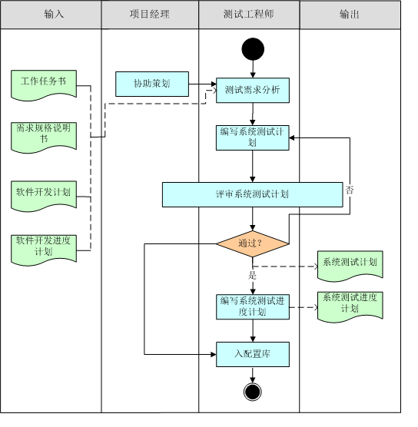

测试策划流程图

#### 活动描述

当系统开发基线建立后，XXX公司测试工程师将启动软件测试需求分析活动，包括：

* 识别测试范围
* 识别出可重用的测试用例
* 标识出自动化测试部分
* 初步确定测试类型（例如：功能测试、性能测试、界面测试、兼容性测试等）
* 确定所需的测试环境和工具

测试工程师根据《软件开发计划》、测试需求分析结果等项目交付项编写系统测试计划；根据《软件开发进度计划》编写系统测试进度计划；根据测试工作量各活动分布比例，估算出各个阶段的测试工作量。

### 测试设计

在测试设计阶段，测试工程师需遵循康拓普系统测试用例编写规范上的具体要求，编写系统测试用例。以软件开发中的《需求规格说明书》、需求特征项作为主要的依据，设计文档、实际可运行的程序原型可作为编写的辅助材料。

完成《系统测试用例》后，需先在测试组内部进行评审，评审通过后在项目组内进行评审。项目组的评审由项目组各类成员的代表共同参与，特别是熟悉需求和设计的代表必须参加，评审的具体形式可根据项目开发计划中的要求进行。

测试用例的编写和评审根据项目组所选生命周期进行，逐步完善；在整个设计过程中，可以阶段性的部分评审，但在正式测试前应至少完成一次整体性的评审。

### 测试执行

#### 流程图

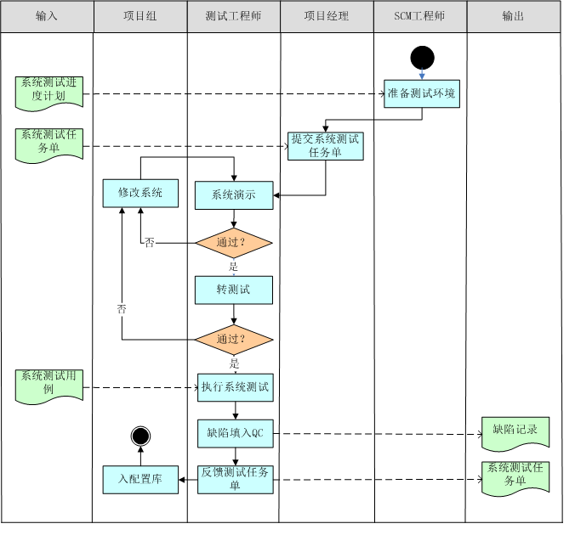测试执行流程图

#### 活动描述

##### 提交系统测试

###### 功能测试

准备提交功能测试时，项目经理将安排测试工程师对系统功能进行测试，内容包括：在发布系统前检查代码是否入库；通知Code Quality Control(代码质量监控员，以下简称CQC)检查实现与设计的一致性、通知测试组预计能进行系统演示的时间。

功能测试任务单主要内容包括：

* 被测系统版本号及代码行，系统测试版本号应与发布版本号一致。
* 预计测试开始与结束时间。对系统进行全面测试时，项目组至少预留3天的测试时间；如果进行部分模块测试或缺陷验证，至少预留2天的测试时间。
* 填写该版本修改的需求特征项，指明本次测试的要点。
* 注明需验证缺陷的范围。

另外，系统上线后有变更并发布时每季度至少提交一次系统测试。

###### 系统演示

系统首次提交功能测试时，为了帮助测试工程师熟悉系统及初步验证系统的可测性，项目经理或指定软件工程师需先根据产品介绍文档讲解系统需求及业务逻辑，然后进行系统的全面演示。非首次提交测试时，项目组讲解、演示需求变更。

系统演示开始时确定记录人，由记录人记录发现的缺陷，并在会后录入QUALITY CONTROL品质控制库（以下简称QC）进行跟踪。

系统演示通过的标准：

* 在演示过程中，没有明显缺陷。
* 没有明显缺陷包括：
* 工作流设置完整，流程能走通，不影响其它功能的测试。
* 页面能正常显示，不报404、500等错误。
* 测试范围内的主要功能都能实现，不影响其它功能的测试。
* 关键数据正确。

提交测试时，如果有特殊原因不进行演示，必须经过项目经理（以下简称PM）的同意。

###### 转测试

项目经理提交系统演示同时提交CQC进行详细设计审计。CQC在一个工作日内完成审计，并提交审计报告给项目经理和相关测试人员。

系统演示后，测试人员认为系统具备基本的可测试性，则抽取10％的特征项进行验证，检查实现与需求规格说明书的一致性。否则，测试人员要先验证系统的可测试性（一般需2小时左右，分模块进行）。

特征项由测试组和项目组共同协商确定，发现的缺陷录入QC。

转测试通过的标准：

* CQC反馈实现与设计基线中设计文档保持一致。
* 测试工程师抽取20％的测试用例进行测试，未发现影响测试的缺陷。
* 测试工程师抽取10％的特征项进行验证，实现与需求规格说明书保持一致。

转测试通过后，项目经理通知项目组配置管理员对测试系统进行预编译。预编译完成后，发布人通知测试人员，并将预编译结果提交CQC和项目经理处，CQC将预编译结果存放在项目组配置库中。

在测试过程中项目组不得更新被测系统和数据库。

###### 性能测试

功能测试通过后，项目经理根据系统的实际情况，提出性能测试申请，并提交《性能测试任务单》。

性能测试任务单主要内容包括：

* 被测系统版本号。
* 基础数据说明。
* 性能测试范围(测试功能、并发用户数等)。

性能测试负责人与项目经理一起协商性能测试基础数据的准备，并且至少预留5天的性能测试准备时间进行测试脚本及基础数据的准备。

###### 联调测试

基础业务支撑功能开发完成后，项目经理根据系统的实际情况，进行接口联调测试，并提交《联调测试任务单》。

联调测试任务单主要内容包括：

* 被测系统版本号。
* 基础数据说明。
* 联调测试范围(测试功能、并发用户数等)。

联调测试负责人与项目经理一起协商联调测试基础数据的准备，并且至少预留5天的联调测试准备时间进行测试脚本及基础数据的准备。

###### 其他类型测试

项目组可根据系统的实际需要，向测试组提出功能及性能测试以外的测试申请，比如：兼容性测试。此类测试不需要演示，只要具备测试条件（系统功能比较稳定）即可进行。项目组需要提交相应的测试任务单。

##### 执行系统测试

###### 功能测试

转测试通过后，测试工程师根据测试用例、测试经验等进行系统功能测试。发现的缺陷录入QC进行跟踪。

测试完成后，测试工程师对缺陷进行统计，并对测试情况进行分析，填写到《功能测试任务单》。

###### 性能测试

测试工程师收到《性能测试任务单》后，根据要求编制《性能测试方案》，与项目组一起准备基础数据和性能测试脚本。

执行性能测试时，项目组需与测试组共同观察执行情况，并作好记录。

性能测试结束后，测试工程师反馈《性能测试任务单》，并编写《性能测试报告》。

###### 联调测试

测试工程师收到《联调测试任务单》后，根据要求编制《联调测试方案》，与项目组一起准备基础数据和联调测试脚本。

执行联调测试时，项目组需与测试组共同观察执行情况，并作好记录。

联调测试结束后，测试工程师反馈《联调测试任务单》，并编写《联调测试报告》。

#### 编制用户手册

完成第一轮功能测试后，测试人员根据需求规格说明书和测试系统编写《用户手册》。

项目组至少给测试组预留一周的编写时间。

其中，提交用户手册统一采用Robohelp进行编写。

#### 测试阶段总结

测试阶段完成后，测试工程师将对本阶段的测试工作进行总结，并编写《测试总结报告》和《缺陷分析报告》。

总结会议对测试阶段的各个活动从以下几个方面进行总结：

* 测试总结
* 缺陷分析
* 最佳实践
* 经验教训
* 对今后开展测试阶段工作的建议
* 会后将测试阶段成果（最佳实践、经验教训、缺陷分析数据、对组织级过程改进的建议）提交项目管理经理。

#### 测试总结

在项目开里程碑会议时，提交阶段的《系统测试总结报告》；在项目结项时，对整个测试活动进行总结，提交项目的《系统测试总结报告》。测试组将《系统测试总结报告》提交给项目组前，需进行内部审核。对于总结出来的测试问题改进项记录在《测试建议及问题跟踪表》进行改进及跟踪。

# 项目管理

**XXX公司保证满足XXX电网公司在招标文件中关于项目管理的所有要求，并严格执行。**

1、XXX公司将详细介绍本次项目建设管理所采用的项目管理方法，包括项目管理的方式、策略、技术理论、适用的条件和范围。XXX公司将详细介绍本项目人员配置。

2、应标时，XXX公司会在技术投标书中提交项目经理、技术负责人、项目组成员名单、组织结构图以及上述人员的简历，项目实施团队中，现场实施人员、具有开发能力的工程师配置合理，保证项目推进平稳顺畅。

3、XXX公司保证参加本项目的人员中有超过50%人有与本项目相关系统建设经验。团队成员中超过30人拥有资产管理相关系统三年或以上的开发或测试经验，且项目团队成员具备数据库故障诊断与性能调优能力，保障系统实施如期优质完成。

4、XXX电网公司有对XXX公司所提供的实施人员进行面试的权力，对于不满足XXX电网公司要求的人员，XXX电网公司有权要求XXX公司无条件的更换人员，且保证不会影响项目进度。

5、XXX公司向XXX电网公司保证工程人员组织的稳定性，在系统功能验收前，XXX公司保证不抽调项目组成员，参加本项目的人员变动将取得XXX电网公司同意，并立即安排拟订候补人员予以补充。

6、项目进度：XXX公司在技术投标书中提交详细的工程组织及开发实施计划，并且提交从合同签订之日起的月工作进度安排；明确里程碑。

7、技术联络：为了确保项目的顺利进行和完成，在项目建设过程中，XXX公司保证与系统使用单位建立必要的技术联络会制度。XXX公司将组织召开必要的技术联络会，以便于系统使用单位在项目的实施阶段密切配合XXX公司，确保项目的进展顺利。技术联络会的内容包括：项目的启动会议、确认各个项目阶段的阶段性成果，审查、确认XXX公司提供的技术文件，讨论、确定培训计划（包括课程安排、教材、进度），确定系统实施工作内容及工作日程表，确定项目进度汇报及项目重要事项讨论会，确认验收细则，确认现场安装要求，以及系统使用单位向XXX公司提供网络配置、用户需求相关数据和其他有关事项。

## 项目管理方法

### PMBOK项目管理知识体系

美国项目管理学会（PMI）（Project Management Institute）成立于1969年，是全球领先的项目管理行业的倡导者，目前在全球185个国家有70多万会员和证书持有人，是项目管理专业领域中由研究人员、学者、顾问和经理组成的全球性的专业组织机构。PMI于1987年编写了《项目管理知识体系》（PMBOK®），1996年改名为《项目管理知识体系指南》(PMBOK®指南)，其后又经过了2000年、2004年、2008年、2013年四次改版，目前此书已经成为项目管理领域权威的教科书。

根据2013年出版的《项目管理知识体系指南》(PMBOK®指南)第五版，项目管理划分为10个知识领域，即：

1. 项目整合管理

2. 项目范围管理

3. 项目时间管理

4. 项目成本管理

5. 项目质量管理

6. 项目人力资源管理

7. 项目沟通管理

8. 项目风险管理

9. 项目采购管理

10. 项目干系人管理

#### 项目整合管理

项目整合管理包括为识别、定义、组合、统一和协调各项目管理过程组的各种过程和活动而开展的过程与活动。在项目管理中，“整合”兼具统一、合并、沟通和集成的性质，对受控项目从执行到完成、成功管理干系人期望和满足项目要求，都至关重要。项目整合管理包括选择资源分配方案、平衡相互竞争的目标和方案，以及管理项目管理知识领域之间的依赖关系。

**项目整合管理各个过程包括：**

* 制定项目章程：编写一份正式批准项目并授权项目经理在项目活动中使用组织资源的文件的过程。
* 制定项目管理计划：定义、准备和协调所有子计划，并把它们整合为一份综合项目管理计划的过程。项目管理计划包括经过整合的项目基准和子计划。
* 指导与管理项目工作：为实现项目目标而领导和执行项目管理计划中所确定的工作，并实施已批准变更的过程。
* 监控项目工作：跟踪、审查和报告项目进展，以实现项目管理计划中确定的绩效目标的过程。
* 实施整体变更控制：审查所有变更请求，批准变更，管理对可交付成果、组织过程资产、项目文件和项目管理计划的变更，并对变更处理结果进行沟通的过程。
* 结束项目或阶段：完结所有项目管理过程组的所有活动，以正式结束项目或阶段的过程。

**项目整合管理各个过程的主要作用：**

* 制定项目章程：明确定义项目开始和项目边界，确立项目的正式地位，以及高级管理层直述他们对项目的支持。
* 制定项目管理计划：生成一份核心文件，作为所有项目工作的依据。
* 指导与管理项目工作：对项目工作提供全面管理。
* 监控项目工作：让干系人了解项目的当前状态、已采取的步骤，以及对预算、进度和范围的预测。
* 实施整体变更控制：从整合的角度考虑记录在案的项目变更，从而降低因未考虑变更对整个项目目标或计划的影响而产生的项目风险。
* 结束项目或阶段：总结经验教训，正式结束项目工作，为开展新工作而释放组织资源。

#### 项目范围管理

项目范围管理包括确保项目做且只做所需的全部工作，以成功完成项目的各个过程。管理项目范围主要在于定义和控制哪些工作应该包括在项目内，哪些不应该包括在项目内。

**项目范围管理各个过程包括：**

规划范围管理：创建范围管理计划，书面描述将如何定义、确认和控制项目范围的过程。

* 收集需求：为实现项目目标而确定、记录并管理干系人的需要和需求的过程。
* 定义范围：制定项目和产品详细描述的过程。
* 创建WBS：将项目可交付成果和项目工作分解为较小的、更易于管理的组件的过程。
* 确认范围：正式验收已完成的项目可交付成果的过程。
* 控制范围：监督项目和产品的范围状态，管理范围基准变更的过程。

**项目范围管理各个过程的主要作用：**

* 规划范围管理：在整个项目中对如何管理范围提供指南和方向。
* 收集需求：为定义和管理项目范围（包括产品范围）奠定基础。
* 定义范围：明确所收集的需求哪些将包含在项目范围内，哪些将排除在项目范围外，从而明确项目、服务或成果的边界。
* 创建WBS：对所要交付的内容提供一个结构化的视图。
* 确认范围：使验收过程具有客观性；同时通过验收每个可交付成果，提高最终产品、服务或成果获得验收的可能性。
* 控制范围：在整个项目期间保持对范围基准的维护。

#### 项目时间管理

项目时间管理包括为管理项目按时完成所需的各个过程。

**项目时间管理各个过程包括：**

* 规划进度管理：为规划、编制、管理、执行和控制项目进度而制定政策、程序和文档的过程。
* 定义活动：识别和记录为完成项目可交付成果而需采取的具体行动的过程。
* 排列活动顺序：识别和记录项目活动之间的关系的过程。
* 估算活动资源：估算执行各项活动所需材料、人员、设备或用品的种类和数量的过程。
* 估算活动持续时间：根据资源估算的结果，估算完成单项活动所需工作时段数的过程。
* 制定进度计划：分析活动顺序、持续时间、资源需求和进度制约因素，创建项目进度模型的过程。
* 控制进度：监督项目活动状态，更新项目进展，管理进度基准变更，以实现计划的过程。

**项目时间管理各个过程的主要作用：**

* 规划进度管理：为如何在整个项目过程中管理项目进度提供指南和方向。
* 定义活动：将工作包分解为活动，作为对项目工作进行估算、进度规划、执行、监督和控制的基础。
* 排列活动顺序：定义工作之间的逻辑顺序，以便在既定的所有项目制约因素下获得最高的效率。
* 估算活动资源：明确完成活动所需的资源种类、数量和特性，以便做出更准确的成本和持续时间估算。
* 估算活动持续时间：确定完成每个活动所需花费的时间量，为制定进度计划过程提供主要输入。
* 制定进度计划：把进度活动、持续时间、资源、资源可用性和逻辑关系代入进度规划工具，从而形成包含各个项目活动的计划日期的进度模型。
* 控制进度：提供发现计划偏离的方法，从而可以及时采取纠正和预防措施，以降低风险。

#### 项目成本管理

项目成本管理包含为使项目在批准的预算内完成而对成本进行规划、估算、预算、融资、筹资、管理和控制的各个过程，从而确保项目在批准的预算内完工。

**项目成本管理各个过程包括：**

* 规划成本管理：为规划、管理、花费和控制项目成本而制定政策、程序和文档的过程。
* 估算成本：对完成项目活动所需资金进行近似估算的过程。
* 制定预算：汇总所有单个活动或工作包的估算成本，建立一个经批准的成本基准的过程。
* 控制成本：监督项目状态，以更新项目成本，管理成本基准变更的过程。

**项目成本管理各个过程的主要作用：**

* 规划成本管理：在整个项目中为如何管理项目成本提供指南和方向。
* 估算成本：确定完成项目工作所需的成本数额。
* 制定预算：确定成本基准，可据此监督和控制项目绩效。
* 控制成本：发现实际与计划的差异，以便采取纠正措施，降低风险。

#### 项目质量管理

项目质量管理包括执行组织确定质量政策、目标与职责的各过程和活动，从而使项目满足其预定的需求。项目质量管理在项目环境内使用政策和程序，实施组织的质量管理体系；并以执行组织的名义，适当支持持续的过程改进活动。项目质量管理确保项目需求，包括产品需求，得到满足和确认。

**项目质量管理各个过程包括：**

* 规划质量管理：识别项目及其可交付成果的质量要求和/或标准，并书面描述项目将如何证明符合质量要求的过程。
* 实施质量保证：审计质量要求和质量控制测量结果，确保采用合理的质量标准和操作性定义的过程。
* 控制质量：监督并记录质量活动执行结果，以便评估绩效，并推荐必要的变更的过程。

**项目质量管理各个过程的主要作用：**

* 规划质量管理：为整个项目中如何管理和确认质量提供了指南和方向。
* 实施质量保证：促进质量过程改进。
* 控制质量：监识别过程低效或产品质量低劣的原因，建议并/或采取相应措施消除这些原因；确认项目的可交付成果及工作满足主要干系人的既定需求，足以进行最终验收。

#### 项目人力资源管理

项目人力资源管理包括组织、管理与领导项目团队的各个过程。项目团队由为完成项目而承担不同角色与职责的人员组成。项目团队成员可能具备不同的技能，可能是全职或兼职的，可能随项目进展而增加或减少。项目团队成员也可称为项目人员。尽管项目团队成员被分派了特定的角色和职责，但让他们全员参与项目规划和决策仍是有益的。团队成员在规划阶段就参与进来，既可使他们对项目规划工作贡献专业技能，又可以增强他们对项目的责任感。

**项目人力资源管理各个过程包括：**

* 规划人力资源管理：识别和记录项目角色、职责、所需技能、报告关系，并编制人员配备管理计划的过程。
* 组建项目团队：确认人力资源的可用情况，并为开展项目活动而组建团队的过程。
* 建设项目团队：提高工作能力，促进团队成员互动，改善团队整体氛围，以提高项目绩效的过程。
* 管理项目团队：跟踪团队成员工作表现，提供反馈，解决问题并管理团队变更，以优化项目绩效的过程。

**项目人力资源管理各个过程的主要作用：**

* 规划人力资源管理：建立项目角色与职责、项目组织图，以及包含人员招募和遣散时间表的人员配备管理计划。
* 组建项目团队：指导团队选择和职责分配，组建一个成功的团队。
* 建设项目团队：改进团队协作，增强人际技能，激励团队成员，降低人员离职率，提升整体项目绩效。
* 管理项目团队：影响团队行为，管理冲突，解决问题，并评估团队成员的绩效。

#### 项目沟通管理

项目沟通管理包括为确保项目信息及时且恰当地规划、收集、生成、发布、存储、检索、管理、控制、监督和最终处置所需的各个过程。项目经理的绝大多数时间都用于与团队成员和其他干系人的沟通，无论这些成员或干系人是来自组织内部（位于组织的各个层级上）还是组织外部。有效的沟通在项目干系人之间架起一座桥梁，把具有不同文化和组织背景、不同技能水平、不同观点和利益的各类干系人联系起来。这些干系人能影响项目的执行或结果。

**项目沟通管理各个过程包括：**

* 规划沟通管理：根据干系人的信息需要和要求及组织的可用资产情况，制定合适的项目沟通方式和计划的过程。
* 管理沟通：根据沟通管理计划，生成、收集、分发、储存、检索及最终处置项目信息的过程。
* 控制沟通：在整个项目生命周期中对沟通进行监督和控制的过程，以确保满足项目干系人对信息的需求。

**项目沟通管理各个过程的主要作用：**

* 规划沟通管理：识别和记录与干系人的最有效率且最有效果的沟通方式。
* 管理沟通：促进项目干系人之间实现有效率且有效果的沟通。
* 控制沟通：随时确保所有沟通参与者之间的信息流动的最优化。

#### 项目风险管理

项目风险管理包括规划风险管理、识别风险、实施风险分析、规划风险应对和控制风险等各个过程。项目风险管理的目标在于提高项目中积极事件的概率和影响，降低项目中消极事件的概率和影响。

**项目风险管理各个过程包括：**

* 规划风险管理：定义如何实施项目风险管理活动的过程。
* 识别风险：判断哪些风险可能影响项目并记录其特征的过程。
* 实施定性风险分析：评估并综合分析风险的发生概率和影响，对风险进行优先排序，从而为后续分析或行动提供基础的过程。
* 实施定量风险分析：就已识别风险对项目整体目标的影响进行定量分析的过程。
* 规划风险应对：针对项目目标，制定提高机会、降低威胁的方案和措施的过程。
* 控制风险：在整个项目中实施风险应对计划、跟踪已识别风险、监督残余风险、识别新风险，以及评估风险过程有效性的过程。

**项目风险管理各个过程的主要作用：**

* 规划风险管理：确保风险管理的程度、类型和可见度与风险及项目对组织的重要性相匹配。
* 识别风险：对已有风险进行文档化，并为项目团队预测未来事件积累知识和技能。
* 实施定性风险分析：使项目经理能够降低项目的不确定性级别，并重点关注高优先级的风险。
* 实施定量风险分析：产生量化风险信息，来支持决策制定，降低项目的不确定性。
* 规划风险应对：根据风险的优先级来制定应对措施，并把风险应对所需的资源和活动加进项目的预算、进度计划和项目管理计划中。
* 控制风险：在整个项目生命周期中提高应对风险的效率，不断优化风险应对。

#### 项目采购管理

项目采购管理包括从项目团队外部采购或获得所需产品、服务或成果的各个过程。项目组织既可以是项目产品、服务或成果的买方，也可以是卖方。

项目采购管理包括合同管理和变更控制过程。通过这些过程，编制合同或订购单，并由具备相应权限的项目团队成员签发，然后再对合同或订购单进行管理。

项目采购管理还包括控制外部组织（买方）为从执行组织（卖方）获取项目可交付成果而签发的任何合同，以及管理该合同所规定的项目团队应承担的合同义务。

**项目采购管理各个过程包括：**

* 规划采购管理：记录项目采购决策、明确采购方法、识别潜在卖方的过程。
* 实施采购：获取卖方应答、选择卖方并授予合同的过程。
* 控制采购：管理采购关系、监督合同执行情况，并根据需要实施变更和采取纠正措施的过程。
* 结束采购：完结单次项目采购的过程。

**项目采购管理各个过程的主要作用：**

* 规划采购管理：确定是否需要外部支持，如果需要，则还要决定采购什么、如何采购、采购多少，以及何时采购。
* 实施采购：通过达成协议，使内部和外部干系人的期望协调一致。
* 控制采购：确保买卖双方履行法律协议，满足采购需求。
* 结束采购：把合同和相关文件归档以备将来参考。

#### 项目干系人管理

项目干系人管理包括用于开展下列工作的各个过程：识别能影响项目或受项目影响的全部人员、群体或组织，分析干系人对项目的期望和影响，制定合适的管理策略来有效调动干系人参与项目决策和执行。干系人管理还关注与干系人的持续沟通，以便了解干系人的需要和期望，解决实际发生的问题，管理利益冲突，促进干系人合理参与项目决策和活动。应该把干系人满意度作为一个关键的项目目标来进行管理。

**项目干系人管理各个过程包括：**

* 识别干系人：识别能影响项目决策、活动或结果的个人、群体或组织，以及被项目决策、活动或结果所影响的个人、群体或组织，并分析和记录他们的相关信息的过程。这些信息包括他们的利益、参与度、相互依赖、影响力及对项目成功的潜在影响等。
* 规划干系人管理：基于对干系人需要、利益及对项目成功的潜在影响的分析，制定合适的管理策略，以有效调动干系人参与整个项目生命周期的过程。
* 管理干系人参与：在整个项目生命周期中，与干系人进行沟通和协作，以满足其需要与期望，解决实际出现的问题，并促进干系人合理参与项目活动的过程。
* 控制干系人参与：全面监督项目干系人之间的关系，调整策略和计划，以调动干系人参与的过程。

**项目干系人管理各个过程的主要作用：**

* 识别干系人：帮助项目经理建立对各个干系人或干系人群体的适度关注。
* 规划干系人管理：为与项目干系人的互动提供清晰且可操作的计划，以支持项目利益。
* 管理干系人参与：帮助项目经理提升来自干系人的支持，并把干系人的抵制降到最低，从而显著提高项目成功的机会。
* 控制干系人参与：随着项目进展和环境变化，维持并提升干系人参与活动的效率和效果。

### 项目开发方法论

SW-CMM(Capability Maturity Model For Software 软件生产能力成熟度模型，以下简称“CMM”)，是1987年由美国卡内基梅隆大学软件工程研究所（CMU SEI）研究出的一种用于评价IT承包商能力并帮助改善软件质量的方法，其目的是帮助IT企业对IT系统项目过程进行管理和改进，增强开发与改进能力，从而能按时地、不超预算地开发出高质量的软件。CMM它是目前国际上最流行、最实用的一种IT企业适用的生产过程标准，已经得到了众多国家以及国际IT产业界的认可。

XXX公司于2011年通过了CMMI 5级的评审。建立了一套项目的开发、测试与维护完整的质量体系。编制了一套《项目过程管理指南》作为项目过程管理的指导，内容涵盖了CMMI 5级需求管理、软件策划、软件跟踪与监督、配置管理、质量保证等KPA的要求。包括了：《技术评审规程》、《测试规程》等规程；迭代开发、设计界面雏形与用例说明、设计领域模型、技术评审、变更控制、持续集成、缺陷管理、系统发布等关键实践。本项目将严格按照《项目过程管理指南》的要求来管理开发过程，按照软件开发生命周期活动分为几个阶段：

#### 策划阶段

项目策划目的：为项目过程的管理做好必要的准备。

启动会议召开后，进入项目策划阶段，该阶段的主要工作包括：

* + 建立项目的工作环境和配置库；
  + 进行需求调研，并开始需求分析；
  + 识别可产品化的需求；
  + 进行版本规划，即通过初步需求分析识别可重用部分；
  + 进行估算，依据估算结果确定项目的起止日期和里程碑，签署SOW；
  + 依据估算结果编制软件开发计划、进度计划；
  + 召开开工会议。

##### 问题预防

在开始策划之前，由项目经理组织策划问题预防会议，包括下列活动：

* + 学习策划常见问题。
  + 学习策划过程中以往项目组最佳实践，吸取以往项目组的教训。
  + 学习最新软件过程文档。

##### 建立工作环境

启动会后，项目经理需要填写《项目实施工作环境申请表》，并发给应用软件部行政助理、QC库管理员、组织级SCM。

1、建立工作环境

* + 应用软件部行政助理根据申请，创建项目，并录入项目对应的、项目经理，并给以上角色授予PM权限，由项目经理给项目干系人员（如软件产品部、系统集成及技术服务部）授权。
  + QC库管理员根据申请，建立QC库，分配帐号。
  + 项目经理申请开发数据库环境，并初步填写《系统开发工具与环境说明书》。

2、建立配置库

组织级SCM根据申请，建立配置库，并给技术总监、高级经理、项目成员、PC、质量审计部成员、测试工程师授权。配置库存放软件开发整个生命周期中的所有软件工作制品及软件制品。

##### 需求调研

本阶段需求调研的目的是要详细了解用户实际的业务流程，并整理需求细节，形成SOW正式稿、《软件估算》、《软件开发计划》、《软件进度计划》，并着手编写《需求规格说明书》。

1. 调研准备：

项目经理召集调研人员进行干系人分析，确定调研要达到的目的、调研策略及调研方法，选择有代表性的调研对象（如：最终用户、维护人员、企业高层等），拟定调研计划，同时识别出调研中可能的风险，并针对不同用户拟定调研提纲。

开展需求调研之前，项目经理需提前将准备好的调研提纲，发送给客户，内容包括：交流的目的、调研内容、形式、客户参与人员等，并和客户协商调研的具体时间、地点。

常用的调研方法有：

* + 访谈（钻石型、金字塔型、圆锥型）
  + 调查问卷
  + 界面原型
  + 系统演示
  + 联合开发
  + 竞争对手产品分析
  + 头脑风暴

调研时一定要挖掘用户深层次的需求（Need，Need与Requirement不同），即提出需求的背后动机、真正期望。在调研时可以有意识地问用户为什么提出该需求。调研时还需要调研系统部署的软硬件环境，性能相关的需求信息，如每个模块用户数、响应时间的要求、使用周期及数据量增长、并发用户数峰值及发生时间。调研结果应服务于下列目标：

* + 有效提高对业务的理解水平
  + 规避后期需求变更的风险
  + 聚焦项目范围
  + 有效开展版本规划活动

1. 调研结果

需求调研会议结束后，调研人员需在1个工作日内完成需求调研会议纪要，如有必要还需发送给客户确认，并入配置库。

项目组根据用户的需求编写界面原型、建立项目特征项、编写需求规格说明书的业务描述部分并绘制业务流程图，通过界面原型、业务流程图来进一步确认用户的需求。

##### 版本规划

项目经理、系统分析师对需求进行初步分析，从客户角度及公司角度评估需求的紧迫程度，确定需求的重要性、优先级；识别可重用部分（包括重用已经有的重用库组件或将来需要成为重用组件（产品级别重用、公司级别重用）的功能），以及是否产品化需求，据此进行版本规划，形成《项目需求规划及跟踪表》，提交产品规划委员会和项目总监审核。

##### 识别产品化需求

产品规划委员会审核《项目需求规划及跟踪表》时，从中识别出可产品化的需求项，并考虑是否采用可配置方案。

##### 估算

在确定项目生命周期模型后，由项目总监确定估算专家名单及召开估算会的时间，主持召开估算会议，项目经理准备需求规划及跟踪表，讲解设计方案及需求业务。估算团队利用历史数据、个人经验以及项目范围的描述来预测项目总工作量、需要资源和工期，项目经理根据估算结果排进度计划。

##### 估算资源池

组织级应选择有经验的估算人员组成估算资源池，定期（一年至少两次）组织估算人员对以前的估算结果进行评估，优化估算模型。

##### 软件估算

项目组实施估算时，估算团队根据《估算规程》组织开展估算活动，估算项目的工作量。

为了提高估算的准确性，在估算时应考虑下列因素：

* + 从估算资源池邀请合适人员
  + 选择合适的估算方法
  + 将需求项细化到特征项
  + 依据项目特点调整估算结果

在下列情况，项目组需要考虑重新估算（因工作量引起的重估算，需要原来估算专家团队进行评审，专家确认后才能调整工作量）：

* + 新增需求项、减少需求项、需求项变更引起的里程碑进度偏差大于等于20%，重新进行估算（需要重估算开发工作量）；
  + 人力资源调整引起的里程碑进度偏差大于等于20%，重新进行估算（不需要重估算开发工作量，主要调整项目特点和资源）；
  + 风险发生对项目产生重大影响，引起的里程碑进度偏差大于等于20%，重新进行估算（不需要重估算开发工作量，主要调整项目特点）；
  + 生命周期发生更改，重新进行估算（不需要重估算开发工作量，主要调整项目阶段及阶段比例）。

##### 签署SOW

项目经理根据估算结果重新审核SOW，与项目总监共同协商解决其中的问题（如资源、进度），项目总监在此基础上正式签署SOW。

项目执行过程中，在以下情况下重新修订SOW：

* + 里程碑变动
  + 调整项目目标

SOW重新修订后，必须经过评审。

##### 编制与评审计划

1. 选择生命周期、裁剪流程

启动会后，项目总监依据《生命周期与流程定制规程》评估项目特点，选择合适的生命周期模型，对标准流程进行裁剪，裁剪时可以根据项目情况增减过程，并标识出对项目成功最关键的过程，裁剪后的结果需要发送EPG审核，审核后结果纳入项目组配置库作为项目审计依据。

1. 分析项目干系人

分析项目干系人需要包括目标干系人及影响目标达成的干系人，目标干系人的关注点是什么。影响目标达成的干系人对目标有什么样的影响，在哪些阶段需要哪些干系人介入，以及其角色和职责，然后制定干系人沟通计划（如：CEM或CRM计划）。

1. 设定项目目标

根据公司下达的目标（SOW）以及项目干系人的关注点设定项目组自己的目标，并确定各目标的优先级。

1. 识别核心能力

根据项目关键过程，识别出项目需要的核心能力，以及这些核心能力不足将对项目造成的风险。

1. 制定项目计划

1)项目经理依据估算结果、裁剪结果，制定软件开发计划、风险管理计划、进度计划。进度计划中必须包含项目管理的工作，如编写文档、评审、代码走查、周例会等。

选用增量型生命周期模型的项目进度计划分为以下两个层次：

* 第一个层次是总体的计划(主进度计划)，可能历时几年或者几个月，为团队的工作指出了方向。在总体进度计划中主要关注里程碑，每个里程碑要完成的目标或者需求项(可以包括特征)。总体计划划分整个项目的工作到各个开发周期中，并不关注执行细节，时间跨度较大可能会因为需求的变化而修订。
* 第二个层次是短期的详细计划，即各个开发周期的计划，关注执行细节，将具体的任务落实到人，并且由于时间跨度小相对稳定，可以确定本开发周期完成时的详细交付物。每次增量，项目组只需要制定当前开发周期的进度计划即可。

总体计划中，每4-8周要定义一个里程碑。

2)项目组配置管理员根据软件开发计划制定配置管理计划（配置管理计划包括配置管理组织结构、配置库结构、配置项、基线计划、版本计划、配置审计计划）。

3)必要时邀请相关干系人（其他部门或项目组，如软件产品部、系统集成及技术服务部）一起评估关键依赖性活动（如依赖于重用组件的开发、设备采购到货等）。

4)根据估算结果、可用的资源制定资源计划，包括人力资源与关键计算机资源计划。

5)根据项目的核心能力要求、人力资源的技能等情况识别学习培训需求，编制学习培训计划。

6)识别项目相关的资料，编制资料管理计划。

7)沟通、培训、技术交流的计划，风险等要纳入到进度计划中。

1. 评审计划

软件开发计划、软件开发主进度计划、软件开发迭代进度计划、SCM计划需要进行评审。评审软件开发计划时，需要邀请相关的干系人（如软件产品部、系统集成及技术服务部）参与评审。项目经理需要评审干系人（如软件产品部、系统集成及技术服务部）编制的相关计划(如系统集成及技术服务部的采购计划)。

##### 开工会

项目经理组织开工会，邀请项目总监、测试工程师参加会议，并通知到技术总监、质量审计部代表、PC、EPG代表、CQC、组织级SCM。

开工会的主要内容：

* 介绍项目背景、目标、范围
* 介绍计划制定的依据及整个项目的运作思路
* 介绍项目组织结构
* 展示估算结果
* 介绍项目生命周期
* 介绍里程碑计划、人力资源计划、培训计划、风险计划、沟通计划
* 质疑与答辩
* 干系人（如软件产品部、系统集成及技术服务部）承诺

会后形成会议纪要，并在1个工作日内纳入配置库。

##### 修订进度计划

在不影响里程碑的情况下，项目经理可自行修订进度计划。

修订后的进度计划，需要通知到测试人员、项目总监等干系人。

#### 需求阶段

##### 缺陷预防

在开始需求分析之前，由项目经理组织召开需求缺陷预防会议，包括下列活动：

* 选择并学习与需求相关的典型缺陷案例。
* 选择正反面典型需求文档样例进行点评。
* 学习以往项目组最佳实践，吸取以往项目组的教训。

##### 需求分析

1. 根据调研会议纪要、业务流程图、界面原型、客户业务相关规章制度、需求规划列表，由项目经理、系统分析师进行需求分析：
2. 识别actor（执行者），识别系统用例，识别业务规则（如：工作类别=[检修/试验/巡视]；计算公式），编写系统用例描述。
3. 建立领域模型，编写中英文对照的术语表。
4. 分析性能、安全等非功能性需求。
5. 分析系统接口需求。
6. 完善特征项。
7. 演进界面原型，与用户确认。
8. 项目经理参与项目组需求分析，识别项目可贡献的重用模块或组件，以及项目组可以使用的重用组件，并参与该部分重用模块或组件的需求分析和设计。
9. 根据需求调研结果标识出可能存在性能问题的模块并将相关信息记录到《需求规划及跟踪表》性能需求跟踪部分，识别出每项（粒度可粗可细，如模块、需求项、甚至特征项）需求重要程度以便于确定是否开展专项代码走查或性能测试，通过状态进行后续阶段跟踪。
10. 依据分析结果编写《需求规格说明书》，《需求规格说明书》中的需求项必须和《需求规划及跟踪表》保持一致。
11. 领域模型中的对象、属性、方法都使用中文名称。枚举类型属性要在注释中注明范围及意义，引用类型的属性要注明它的类型。

##### 评审与审核需求

需求文档（需求规格说明书、领域模型、特征项、界面原型）要求进行需求评审和需求审核：

**需求评审：**是在项目组内部按模块进行评审。

**需求审核：**是对项目组内达成一致的需求文档进行的评审。

**需求确认：**必要时将最新的成果与客户进行确认。

其中领域模型在评审通过后3个工作日内发给CQC进行评审。

##### 建立需求基线

需求文档评审（不是指需求审核）通过后，表示需求定稿，项目经理通知项目组SCM建立需求基线。

需求基线包括：

* 工作任务书
* 软件开发计划
* 界面原型
* 需求规格说明书
* 领域模型
* 特征项
* 需求规划列表
* 项目估算
* 项目生命周期与流程定制

必须建立需求基线后才能进行下一阶段工作。

对于迭代型生命周期，在每个开发周期的需求分析完成后，建立需求基线。

##### 测试需求分析

在需求基线建立后，测试工程师启动测试需求分析活动：

* 识别测试范围
* 识别出可重用的测试用例
* 标识出自动化测试部分
* 初步确定测试类型（例如：功能测试、性能测试、界面测试、兼容性测试等）
* 确定所需的测试环境和工具

##### 编制测试计划

测试工程师根据《软件开发计划》、《工作任务书》、《软件开发主进度计划》、《需求规格说明书》、测试估算及测试需求分析结果编写系统测试计划和系统测试进度计划。

##### 评审测试计划

测试计划评审包括测试计划与测试进度计划两部分。

##### 需求变更

需求基线建立后，需求发生变更时，必须按照变更管理规程进行需求变更。

##### 需求阶段总结

需求阶段结束后，项目经理在需求定稿5个工作日内组织召开需求阶段总结会议，测试工程师、项目成员参加，并通知到项目总监、PC、组织级SCM。

总结会议对需求阶段的各个活动从以下几个方面进行总结：

* 规模的跟踪(特征项\文档页\代码行)
* 需求变更(要分析策划中确定的需求与分析定稿后的需求的偏差)
* 进度偏差
* 工作量偏差
* 评审总结(文档、缺陷分析)
* 测试总结需求的可测性
* 风险管理总结
* 培训总结
* 干系人（如软件产品部、系统集成及技术服务部）承诺的总结(没兑现的，需要再次确认)
* 最佳实践
* 经验教训
* 对组织级过程改进的建议
* 下阶段主要工作任务及注意事项的讨论
* 对组织级的贡献（缺陷案例或文档样例）

会后将项目阶段成果（最佳实践、经验教训、缺陷案例或文档样例、对组织级过程改进的建议）提交EPG。

#### 设计阶段

##### 缺陷预防

在开始设计前，由项目经理组织召开设计阶段缺陷预防会议：

包括下列活动：

* 选择并学习与概要设计、详细设计相关的典型缺陷案例。
* 选择正反面典型概要设计、详细设计文档样例进行点评。
* 学习以往项目组最佳实践，吸取以往项目组的教训。

##### 概要设计与评审

项目经理、系统分析师根据需求规格说明书、领域模型、特征项等进行概要设计，主要完成以下工作：

划分系统的功能模块、设计软件的包结构（目录结构）；

1. 确定系统需要的支撑软件、硬件设备、部署的物理结构和逻辑结构；
2. 确定系统主要使用到的第三方组件以及重用库组件；如果存在多个方案，则按照《决策分析规程》进行选择；
3. 确定系统的安全控制机制；包括软硬件环境安全、权限验证机制、威胁应对策略等；
4. 系统分析师编写《概要设计说明书》。

概要设计完成后提交项目管理处进行评审。

##### 数据库设计与评审

系统分析师根据需求规格说明书、概要设计说明书与数据库设计规范进行数据库设计，编写数据库设计文件（pdm文件）与数据库设计说明书。

数据库设计推荐采用PowerDesigner作为设计工具。数据库设计为详细设计和软件开发提供重要依据。数据库设计主要考虑领域模型中实体属性的描述、概要设计中涉及到的状态控制信息、（为简化编码而设置的属性信息等）。

数据库设计时要评估重要业务表的数据增长量，对于数据增量比较大的数据库表，系统分析师必须考虑优化表空间与表结构，建立合理的索引并在数据库设计文档中注明。

数据库设计说明书描述了系统中具有高性能需求模块的具体数据库设计方案。如，针对某个大数据量级的业务表，考虑采用分区、分表等，针对访问频率较高的小数据量公共数据采用缓存结合数据库持久化的方法等等。项目组在数据库设计说明书编制完成后，应邀请技术评审委员会相关专家参加评审。数据库设计说明书的编写可根据项目情况进行裁剪。

数据库设计完成后需要进行评审。

##### 详细设计与评审

详细设计说明书的定位：起指导编码、沟通和备忘录的作用。

领域模型中的业务方法必须进行详细设计，作为重用组件与加入产品的模块必须进行详细设计。

详细设计说明书必须根据详细设计说明书模板编写。详细设计的粒度要求达到伪代码级别。对于可能存在性能问题模块，详细设计说明书应该就如何实现以保证功能达到相关性能指标进行详细的设计说明。对于系统需求规格说明书中安全需求一章所列举的关键模块，所对应的详细设计说明书中需编写数据安全相关设计内容。

详细设计必须依据评审通过的领域模型开展设计。系统分析师对详细设计的质量负责，所有的详细设计必须经过系统分析师的审核。模块的详细设计完成后才能开始该模块的编码。

##### 建立设计基线

设计文档评审通过后，表示设计定稿，项目经理通知项目组SCM建立设计基线。

设计基线包括领域模型、概要设计说明书、数据库设计文件、详细设计说明书。

必须建立设计基线后才能进行下一阶段工作。

对于增量型、迭代型生命周期，在每个开发周期的设计完成后，建立设计基线。建立设计基线不能晚于提交系统测试。

对于设计一个模块，开发一个模块的项目，详细设计每评审完成一份，建立一条详细设计基线。

##### 设计与评审测试用例

测试工程师根据评审通过的需求规格说明书、概要设计说明书及需求特征项，遵循《系统测试用例编写规范》编写测试用例。

测试用例必须覆盖所有的需求特征项，层次结构要和需求特征项的层次结构一一对应。

测试用例设计完成后，更新《需求规划及跟踪表》。

测试用例设计完成后，必须通过项目组走查后，方能进行测试。

##### 设计阶段总结

项目经理在详细设计结束2个工作日内组织召开设计阶段总结会议，测试工程师、项目成员参加会议，并通知到项目总监、CQC、PC、组织级SCM。

总结会议对设计阶段的各个活动从以下几个方面进行总结：

* 最佳实践
* 经验教训
* 对今后开展设计工作的建议

会后将项目阶段成果（最佳实践、经验教训、缺陷案例或文档样例、对组织级过程改进的建议）提交EPG。

#### 开发阶段

##### 缺陷预防

在开始编码之前，由项目经理组织召开实现阶段缺陷预防会议，CQC指导：

包括下列活动：

* 选择并学习与实现阶段相关的典型缺陷案例。
* 选择正反面样例进行点评。
* 学习以往项目组的最佳实践，吸取以往项目组的教训。

##### 建立开发环境

开发环境是指开发系统所必须的软件，例如开发工具软件、控件等。由项目经理按照《开发工具及其版本》文件要求，确定开发环境所用的软件版本，如jdk、weblogic、oracle、eclipse的版本。如果项目组/产品线需要使用新的技术或控件，必须由项目组/产品线技术接口人咨询技术研究中心，技术研究中心根据情况给出合理建议和风险提示。相关新技术或控件只有得到技术研究中心确认后项目组才能使用。（技术接口人制度：每个项目组/产品线需要确定一名技术接口人，统一由技术研究中心重用组进行管理。技术研究中心所有新技术、工具或控件的发布，以及相关的培训、交流和讨论只针对各项目组/产品线的技术接口人进行，各项目组/产品线技术接口人在各自组织内进行宣贯、推广、培训）。

开发环境确定后，由项目组SCM编制《系统开发工具与环境说明》。由项目组SCM建立一个项目组集成环境。软件工程师根据项目组集成环境建立个人开发环境。

在系统开发中期，有一定的工作产品后，项目经理指定在某一个开发环境上建立一个集成环境。以便项目经理和跟踪人员在该集成环境上对已有工作产品进行集成验证。

##### 编码

软件工程师根据编码规范、系统分析师审核通过的详细设计与数据库设计进行代码编写。编写代码应要注意以下几点：

* 编写查询语句时要使用数据库设计文档中的索引；
* 采用日志文件调试代码（如weblogic日志、struts日志、代码输出日志等）；
* 代码编写完成，入配置库之前使用代码静态检查插件（如Java代码可使用PMD、Analysis、Findbugs、CheckStyle、Commontools）对代码的风格、复杂度、依赖等方面进行检查；
* 代码编写完成后，更新《需求规划及跟踪表》；
* 代码每周至少入库一次，并且保证编译通过；

代码必须与详细设计、数据库设计保持一致。如果发现设计缺陷要及时向项目经理提出变更。

##### 代码走查

各个项目无论是开发、实施、维护阶段，只要有编码活动，都需要进行代码走查。

每个项目组确定代码走查负责人一名，代码走查负责人负责策划走查活动，确定走查的时间和内容，主持走查会议。

* 对一般开发人员的代码走查每周走查1次。
* 在项目组重用组件开发完成前，必须走查一次代码，参加人员有CQC、项目经理、软件工程师。
* 代码规范的走查
* 常见问题专项走查（可借助工具）
* 模块业务功能实现走查
* 模块实现结构与重构走查
* 详细设计与实现代码结合的走查
* 相似功能模块代码的对比走查
* 重点走查可能出现性能问题模块的SQL语句和代码结构 (必要时可邀请数据库专家)

通过代码静态检查插件检查代码不作为代码走查的内容。

##### 代码重构

开发型与实施型项目都需要进行代码重构。

代码走查负责人每周组织一次代码重构。

项目组必须及时解决代码走查和代码质量双周报中提出的问题，若因项目原因需推迟重构工作的，需由项目经理通过电子邮件向高级经理/PMO说明情况以及重构工作推迟后的计划完成日期，并抄送技术总监和CQC，经高级经理/PMO回复邮件确认同意后，CQC将项目组的重构工作纳入质量双周报中跟踪，直到项目组重构工作完成。

代码重构评审会议包括：

* 评审上次代码重构会议指定的重构项；
* 指定下周代码重构内容。

代码重构会议可以与代码走查会议合并在一次举行。

##### 单元测试

单元测试要求项目组每周至少做一次。

项目经理负责组织单元测试工作，检查《度量数据收集表》中测试记录情况。

单元测试的环境为开发人员本地，采用交叉测试方式，单元测试缺陷必须录入QC库。

检查内容包括：

* 功能（验证每个功能是可执行的）；
* 界面（按照界面规范检查）；
* 数据库（打开数据库查看数据）。
* 对于重要模块进行性能、压力测试。

##### 持续集成

在第一次单元测试完成后开始做持续集成。

项目组SCM向组织级SCM提出并协助建立持续集成环境，并协助组织级SCM管理项目的持续集成。组织级配置管理员每天把各项目组持续集成情况记录在工作日志中，若失败，则查找原因，告知项目组SCM，项目组SCM再通知相关人员修改。

持续集成至少每周成功一次。

持续集成采用Ant和CruiseControl工具自动进行。

持续集成依次完成以下任务：

* 在配置库里给持续集成帐号授check out权限；
* 编写持续集成ant脚本；
* 建数据库表（SQL文件）、自动从配置库获取源代码、编译（类、JSP）、打包、部署(EJB/Action/JSP)；
* 在持续集成服务器上调试成功。

##### 实现阶段总结

实现阶段结束后，项目经理进行实现阶段总结，召开总结会议，测试工程师、项目成员参加会议，并通知到项目总监、PC、CQC、组织级SCM。

总结会议对实现阶段的各个活动从以下三个方面进行总结：

* 代码走查、重构、单元测试、持续集成开展的次数以及发现的问题数汇总。
* 经验教训
* 最佳实践

会后将新的代码正反面样例及其它成果提交EPG。

#### 测试阶段

##### 缺陷预防

在测试阶段，由测试组长组织召开测试阶段缺陷预防会议，包括下列活动：

* 选择并学习与测试阶段相关的典型缺陷案例。
* 选择正反面样例进行点评。
* 学习以往项目的最佳实践，吸取以往项目的教训。

##### 提交系统测试

准备提交系统测试时，项目经理安排测试申请人在发布系统前检查代码是否入库，并通知CQC检查实现与设计的一致性（验证缺陷可以不进行文档检查）、通知测试组预计能进行系统演示的时间。对于迭代型项目，每完成一个迭代周期的开发，需将该迭代周期完成的模块提交功能及性能测试。

###### 功能测试

提交功能测试的前提条件：在测试范围内，QC库中无“新建、打开、重新打开”状态的缺陷（只限于“系统演示”、“系统测试”发现的缺陷）。

测试系统部署后，项目经理提交《功能测试任务单》，并进行系统演示。

功能测试任务单主要内容包括：

* 被测系统版本号及代码行，系统测试版本号应与发布版本号一致。
* 预计测试开始与结束时间。对系统进行全面测试时，项目组至少预留3天的测试时间；如果进行部分模块测试或缺陷验证，至少预留2天的测试时间。
* 填写该版本修改的需求特征项，指明本次测试的要点。
* 注明需验证缺陷的范围。

系统上线后有变更并发布时每季度至少提交一次系统测试。

###### 性能测试

功能测试通过后，项目经理根据系统的实际情况，提出性能测试申请，提交《性能测试任务单》。

依据需求规格说明书中的性能需求，分析出系统关键模块和性能测试场景。各系统上线前，关键模块必须经过性能测试。

性能测试任务单主要内容包括：

* 被测系统版本号。
* 基础数据说明。
* 性能测试范围(测试功能、并发用户数等)。

性能测试负责人与项目经理一起协商性能测试基础数据的准备，并且至少预留5天的性能测试准备时间进行测试脚本及基础数据的准备。

###### 其他测试

项目组可根据系统的实际需要，向测试组提出功能及性能测试以外的测试申请，比如：兼容性测试，安全性扫描。项目组需要提交相应的测试任务单。

##### 转测试

###### 系统演示

系统首次提交功能测试时，为了帮助测试工程师熟悉系统及初步验证系统的可测性，项目经理或指定软件工程师需先根据产品介绍文档讲解系统需求及业务逻辑，然后进行系统的全面演示。非首次提交测试时，项目组讲解、演示需求变更。

系统分析师在系统演示过程中负责从用户的角度审视系统，进行场景测试，即关注不同场景、业务流程的实现是否满足了用户的需求。

系统演示开始时确定记录人，由记录人记录发现的缺陷，并在会后录入QC库进行跟踪（发现手段为“系统演示”）。

系统演示通过的标准：

* 在演示过程中，没有明显缺陷。

提交测试时，如果有特殊原因不进行演示，必须经过项目总监的同意。

###### 转测试

项目经理提交系统演示同时提交CQC进行详细设计审计。CQC在一个工作日内完成审计，并提交审计报告给项目经理和相关测试人员。

系统演示后，测试人员认为系统具备基本的可测试性，则抽取10％的特征项进行验证，检查实现与需求规格说明书的一致性。否则，测试人员要先验证系统的可测试性（一般需2小时左右，分模块进行）。同时测试人员检查项目度量数据收集表中单元测试记录情况和QC库中单元测试缺陷入库情况。

特征项由测试组和项目组共同协商确定，发现的缺陷录入QC。

转测试通过的标准：

* CQC反馈实现与设计基线中设计文档保持一致。
* 测试工程师抽取20％的测试用例进行测试，未发现影响测试的缺陷。
* 测试工程师抽取10％的特征项进行验证，实现与需求规格说明书保持一致。
* 项目组进行了单元测试，单元测试缺陷已经录入QC库（有新模块开发的项目有该要求，响应变更的项目不适用该要求）。

转测试通过后，项目经理通知项目组配置管理员对测试系统进行预编译。预编译完成后，发布人通知测试人员，并将预编译结果提交CQC和项目经理（不必录到QC库），CQC将预编译结果存放在项目组配置库中。

在测试过程中项目组不得更新被测系统和数据库。

##### 系统测试

###### 功能测试

转测试通过后，测试工程师根据测试用例、测试经验等进行系统功能测试。发现的缺陷录入QC进行跟踪。

测试完成后，测试工程师对缺陷进行统计，并对测试情况进行分析，填写到《功能测试任务单》。

###### 性能测试

测试工程师收到《性能测试任务单》后，根据要求编制《性能测试方案》，与项目组一起准备基础数据和性能测试脚本。

执行性能测试时，项目组需与测试组共同观察执行情况，并作好记录。

性能测试结束后，测试工程师反馈《性能测试任务单》，并编写《性能测试报告》。

###### 系统安全性扫描

安全扫描工具是对 Web 应用和 Web Services 进行自动化安全扫描的黑盒工具，它不但可以简化企业发现和修复 Web 应用安全隐患的过程（因为这些工作，以往都是由人工进行，成本相对较高，但是效率却非常低下），还可以根据发现的安全隐患，提出针对性的修复建议，并能形成多种符合法规、行业标准的报告，方便相关人员全面了解企业应用的安全状况。在整个软件开发生命周期中的各个阶段，安全扫描工具都可以被使用，全面的保障了软件的安全性。

系统上线前，应先使用安全工具（如AppScan等）扫描其是否存在安全漏洞，并针对漏洞情况予以修正。

##### 编制用户手册

完成第一轮功能测试后，测试人员根据需求规格说明书和测试系统编写《用户手册》。

项目组至少给测试组预留一周的编写时间。

用户手册统一采用Robohelp进行编写。

用户手册需要进行评审。

##### 测试阶段总结

测试阶段完成后，测试工程师需对本阶段的测试工作进行总结，编写《测试总结报告》和《缺陷分析报告》。

项目经理5个工作日内组织召开测试阶段总结会议，测试工程师及项目成员参加会议，并通知到项目总监、EPG代表、PC。

总结会议对测试阶段的各个活动从以下几个方面进行总结：

* 测试总结
* 缺陷分析
* 最佳实践
* 经验教训
* 对今后开展测试阶段工作的建议
* 会后将测试阶段成果（最佳实践、经验教训、缺陷分析数据、对组织级过程改进的建议）提交EPG。

#### 功能验收阶段

系统在正式环境上发布完成，客户方对系统进行功能验收，验收通过后开始正式使用系统后即正式转入售后阶段。

##### 系统错误日志及运行期性能数据的收集

对于正式运行的系统，实施工程师每月至少将日志取回一次发到各个开发项目组，各个项目组从日志错误信息中自查相关系统的问题，在获得日志的一周内列出“系统性能稳定性问题处理计划”，提交到项目总监，项目总监负责监督项目组落实处理计划。

对于正式运行的系统，部署Diagnostic分析工具，每月实施工程师将Diagnostic分析结果导出（具体导出内容与方法，产品部技术支持组将对实施工程师进行培训，目前主要是获取哪些请求比较繁忙/耗时较多，相对性能较差SQL的运行情况），并将结果反馈给开发项目组，开发项目组在获得分析结果的一周内通过分析自查可能存在的性能问题的代码，并列入“系统性能稳定性问题处理计划”，提交到项目总监，项目总监负责监督项目组落实该计划。

项目组发现系统的性能问题时，可单独提交性能测试，产品部技术支持组提供协助，测试中心执行性能测试。项目组应该将问题列入“系统性能稳定性问题处理计划”，提交到项目总监，项目总监负责监督项目组落实该计划。

##### 投诉处理

开发工程师或实施工程师收到客户投诉必须及时反馈给开发项目经理/产品经理，开发项目经理/产品经理组织人员处理或配合实施团队处理投诉问题。并及时向软件研发单元总监汇报投诉原因和问题。

##### 系统安全性扫描结果的处理

系统上线后，客户方也会使用工具对系统进行安全扫描，我们需及时获取扫描结果，并针对漏洞发现情况予以修正，修正后可请客户方再次扫描，直至漏洞全部关闭。

#### 项目跟踪

##### 周例会

项目召开开工会以后，每周三之前都要召开周例会并编写周例会会议纪要，周例会会议纪要必须在会议召开后1个工作日内放入配置库中。

周例会参考议程如下：

* 上周任务完成情况（包括历史遗留问题）
* 下周工作安排
* 潜在的问题、风险
* 漫议

##### 里程碑及项目结项

对于采用迭代型或增量开发的项目，里程碑会议召开的必要条件为：项目第一轮测试完成。

项目到达里程碑或者结项时，项目经理填写《项目里程碑（结项）验收表》，发项目总监，项目总监组织成立项目验收小组。验收成员由项目总监、组织级SCM、CQC、EPG代表、测试、质量审计部一起组成。

项目总监负责做项目目标及系统功能达成情况验收，组织级SCM做配置审计，CQC做详细设计文档及代码一致性审计，EPG负责项目度量数据完整性审计，测试做测试情况审计（测试缺陷处理情况结项时才需要），审计部负责过程符合度审计。

验收小组在成立后3个工作日完成审计，并出具审计结论及审计详细报告。

里程碑审计结果需在各个单项审计完成后1个工作日内发给相关审计人员及项目经理，由质量审计部把审计结果发送绩效收集人员。

里程碑或结项完成日期为里程碑验收通过的提交日期，单项不通过的的为单项纠正后的提交日期。

对于验收表中的必需纠正项，由相关审计人员进行跟进，并定期出具一份整改跟进情况，由质量审计部汇总后发送相关人员。

每个产品，必须要有一套工程文档，之前没有文档的，必须至少补齐：需求规格说明书\概要设计\数据库设计，其他文档由项目总监定是否需要补。对于要补的文档在流程定制文档中注明哪个季度要有，做为审计依据。

###### 验收标准

里程碑（结项）验收依据项目组的《项目生命周期与流程定制》、《配置管理计划》确定项目组过程、配置、项目度量数据、测试、CQC审计范围，依据相关过程规程进行审计。

里程碑（结项）验收评分细则见里程碑（结项）验收表。

里程碑（结项）验收通过标准是：验收评分总分在70及70分以上，单项评分（单项指项目总监、过程、配置、EPG、测试、CQC）在60及60分以上（单项评分低于60分的，必须将各单项中的必须纠正项纠正完成后才能算通过）。

###### 里程碑及结项总结

项目内部验收通过后，项目经理在5个工作日内组织召开里程碑或结项总结会议，邀请项目总监、测试工程师参加会议，并通知到技术总监、质量审计部代表、EPG代表、PC、CQC、组织级SCM

总结会议对项目的各个活动从以下几个方面进行总结：

* 最佳实践
* 经验教训
* 对今后开展项目工作的建议

会后2个工作日内，将项目成果（最佳实践、经验教训、缺陷分析与预防案例、文档样例、对组织级过程改进的建议、项目度量数据）提交EPG归档。

##### 项目简报

项目启动会后，每周五都要编写项目简报，记录项目本周工作完成情况、下周工作计划和项目问题建议等。

下周一前以邮件或OAK方式提交给客户单位的项目联系人和相关领导。

项目投入运行后，每周的客户问题和处理情况也要记录到项目简报中。

[裁剪指南]

裁剪条件：当客户提出简报的频率要求时。

裁剪描述：项目组可以调整简报的频率为两周。

##### 工作日志

项目的所有成员包括项目经理每天都必须填写工作日志，分类记录各项工作的工作量。

项目经理每周至少查看一次项目组员的工作日志。

##### 度量数据收集

|  |  |  |  |
| --- | --- | --- | --- |
| 周工作量数据收集 | 每周末 | butterfly | 项目组度量负责人 |
| 形象进度数据 | 每周末 | 进度计划 | 项目组度量负责人 |
| 缺陷数据收集 | 每次测试结束 | 测试报告或者QC库 | 测试人员 |
| 文档评审数据收集 | 每次评审结束 | 评审结束后直接填写《度量数据收集表》 | 评审主持 |
| 代码走查数据收集 | 每次走查结束 | 同上 | 代码走查负责人 |
| 成本数据收集 | 每月 | Butterfly和考勤记录、计划跟踪 | 项目经理 |
| 阶段项目数据收集 | 每里程碑 |  | 项目组度量负责人 |

##### 客户会议

在需求调研会议、现场演示会议、定期的沟通交流会议后编写会议纪要。

### AIM康拓普实施方法

Accelerated Implementation Methodology（AIM）是XXX公司为使项目实施更简单、更有效的一套完整的实施解决方案。AIM优化了在实施过程中对时间、质量和资源的有效使用等方面的控制，是一个包括了使得项目实施得以成功所有基本要素的完整的实施方案。经过多年的项目实践，这套方法已经在XXX公司实施的多个项目包括广东、贵州、北京、上海、福建、海南、四川、安徽、成都等多个电网公司的重要项目中得到验证，取得非常好的效果。

AIM提供了面向过程的，清晰和简明的项目计划，为软件实施项目的整个过程提供指导。解决方案共有四步：

1）项目准备。

2）数据清理及业务配置。

3）投入运行准备。

4）系统投入运行及支持。

XXX公司根据“明确工作界面，优化实施方法，配套管理办法”的实施原则，编制软件项目实施工作方案和实施详细工作分工，重点对系统的实施工作进行优化。通过大集中实施方式的研究和用户问题管理等优化实施方案，大幅度提高了实施的质量和效率，同时极大的降低了成本。

根据XXX公司AIM实施方法论，明确每个项目阶段的目的、工作任务、主要工作成果。在下面小节中，XXX公司将简单阐述该方法，以供参考。

#### 第一阶段：项目准备阶段

**1.目的**

正式建立XXX公司及客户单位的项目小组，明确项目目标、范围并分配双方的工作职责和任务，制定项目实施计划。同时准备服务器环境和项目协同支撑环境的搭建和测试。

**2.任务**

* 成立项目相关小组

分别成立XXX公司和客户单位的相关项目小组，确定各方项目小组成员的工作角色及责任，确定互相沟通的方式、项目组的纪律和工作时间表。

* 编制客户单位信息系统构建工作方案

XXX公司及客户单位结合项目建设目标，讨论制定项目初步实施计划，明确项目实施进度并分配双方的工作任务，进行项目工作方案的编写和修订；确定里程碑工作计划；确定组织机构及沟通机制。

* 编制客户单位信息系统实施框架方案

XXX公司协助客户单位确定项目的详细工作计划及实施工作安排分工，确定信息系统实施框架方案。

* 准备服务器环境（包括机器、中间件软件等）、搭建办公环境（场地、电话、网络等）、搭建数据同步服务器环境

XXX公司根据编制的软硬件环境平台技术方案协助客户单位及软硬件厂商进行硬件平台及应用服务器平台的调试、协助进行应用/数据库服务器的性能测试及调优、协调进行数据同步服务器的搭建和调试。

* 建立项目协同支撑环境（约定文档存放目录、用户问题处理机制及流程等）

协助客户单位共同确定问题的管理流程及处理机制、部署用户问题管理系统及初始化人员权限。参与建立系统协同工作环境，包括项目过程文档管理约定，确定用户问题管理及流程。

* 进行系统部署

编制及确定正式环境和测试环境的系统部署方案，对软硬件环境（数据库服务器、应用服务器、中间件）进行测试；部署演练环境、部署系统测试及正式环境。

* 召开实施启动会议

客户单位组织项目相关人员召开启动会议，会议明确项目目标、项目范围，项目组织结构及里程碑等内容。

**3.主要工作成果**

* 客户单位信息系统构建工作方案
* 信息系统实施方案
* 系统环境部署

#### 第二阶段：数据清理及业务配置阶段

**1.目的**

根据项目范围并结合客户单位业务需求，组织项目相关专业小组在客户单位开展需要清理的数据范围和规模调研，提出清理工作方式，编制工作计划和工作要求，形成《数据清理方案》并获得客户单位批准。编制数据导入说明和应急预案，导入数据并结合用户权限、业务流程在系统中进行测试验证，布置仿真环境完成整体测试。

**2.任务**

* 数据清理方案的编制及宣贯

XXX公司实施团队组织人员调研需要清理的数据范围及规模、确定数据清理范围及清理工作方式、确定数据清理工作计划。

根据数据清理范围编制数据清理各项工作的操作手册指导进行数据的清理。编制信息系统数据清理模板，开展数据清理工作宣贯，在技术培训期间对客户单位进行一次性集中数据清理工作宣贯。

* 环境数据准备及系统配置

初始化各类数据清理工具。进行环境数据配置实现并完成对系统环境数据的测试验证工作。

* 基础数据收集及系统配置

参与基础数据收集工作会议，开展部门组织结构信息、用户人员基本信息、角色权限划分、角色人员、各个业务流程梳理（细化到岗位）、每个流程节点对应的角色及人员信息、等信息收集和整理。

对收集的信息数据质量进行检查，提交业务流程及人员权限数据整改要求。参与讨论整改方案和整改工作计划安排，对整改后的数据进行重新校验、检查与整改，最终提交确认。

在系统中初始化组织结构及人员、配置业务流程及分配人员权限等收集到的基础数据。搭建模拟测试环境，保证测试环境正常运行，配合基础数据、业务流程配置的测试验证工作并针对测试和验证过程提出的问题对数据、流程配置进行修正。

* 业务数据清理及数据导入

开展业务数据的清理并进行数据清理结果的检查、校验、整改。具体工作包括编制数据校验规则、编写数据校验工具（包含数据库脚本，宏公式等）、指导关键用户开展数据校验工作和编制数据校验报告。

完成编制数据导入详细步骤说明（拟定各数据项先后迁移顺序和勾稽关系）、数据导入风险应急预案（对数据迁移中的各类故障拟定应对方案，包括备份、回滚等各项措施）和数据导入后数据校验方案（按清理数据项详细细分校验办法）后进行数据导入并指导用户进行数据导入后的校验，最终出具数据迁移导入报告。

结合用户权限、业务流程在系统中进行测试，对数据清理结果的正确性进行验证并协助客户单位在系统中确认清理结果。

数据清理结果确认后准备配置完备的仿真环境，配合公共数据、基础数据、业务流程配置、业务数据的测试验证工作，针对测试和验证过程提出的问题对数据、流程配置进行修正并编制系统整体测试验证报告。

**3.主要工作成果**

* 数据导入步骤说明
* 数据校验方案
* 系统整体测试验证报告
* 数据清理方案

#### 第三阶段：投入运行准备阶段

**1.目的**

在此阶段按照制定培训计划和培训方案，并进行系统的培训，开展系统培训及应用演练。制定严格的上线方案和切换计划，实现系统上线。

**2.任务**

* 制定培训方案与计划

了解用户培训需求、业务现状以及培训规模，按照实际情况和特定业务场景，策划编写培训方案及培训计划。按照培训要求，编制培训PPT、系统操作手册、系统应用操作视频、系统应用试题并提交评审。

部署培训环境，开展系统全面培训及应用演练，针对客户单位系统使用人员进行一次性集中培训，并进行系统考试。

* 上线准备及相关制度编写

编制系统上线方案及切换计划和其他规定或制度，并参与讨论。根据讨论结果进行修订。

* 系统上线切换

进行系统正式环境搭建、进行系统上线彩排、进行系统正式环境切换、召开系统上线启动会议。

**3.主要工作成果**

* 培训PPT、系统操作手册、系统应用操作视频
* 系统上线方案及切换计划
* 系统彩排方案

#### 第四阶段：系统投入运行及支持阶段

**1.目的**

系统投入运行及支持阶段使系统成为一个实际应用中的系统，并确保其具有稳定的操作性能。该阶段包括了问题解答和用户帮助。

**2.任务**

* 解答与处理一线用户问题（操作咨询、权限配置等现场可以直接处理的问题）
* 进行后台数据维护与批量操作
* 管理及跟踪反馈二线用户问题（系统缺陷、功能改进、功能需求等现场不能直接处理的功能性问题）
* 分析、讨论、制定功能改进与完善等二线问题的解决方案
* 应用服务器及数据服务器的日常运行监控并进行服务器平台调优与日常维护
* 系统发布工作

进行系统功能缺陷改进与完善的发布（指以补丁增量形式的发布）和大版本（指改进、需求问题或其它重大二线问题，无法通过增量解决，需要进行整个版本全量发布）发布、验证、测试。

* 进行系统竣工验收
* 召开系统运行总结及支持性会议

**3.主要工作成果**

* 用户问题管理规定
* 关于应用系统后台数据修改的管理办法
* 应用服务器运行及监控管理制度
* 系统版本的发布清单

## 项目组织

### 项目组织结构

一个清晰、科学的项目组织结构是控制项目进度、保证项目成功的基本保证，针对本项目的特点XXX公司提出如下项目组织结构：

### 各小组职责和人员构成

|  |  |  |
| --- | --- | --- |
| **项目角色** | **主要职责** | **人员构成** |
| 项目管理办公室 | 1.为项目提供方向性指导，监控项目状态、审核项目成果。  2.质量和期望值管理。 | 1.XXX电网有限公司领导  2.深圳市康拓普信息技术有限公司领导 |
| 项目经理 | 1.负责整个项目的推进，协调项目过程中各小组及人员的具体工作安排。  2.定期和项目团队成员进行沟通，及时解决项目中出现的问题。  3.对项目提供专家级技术支持。  4.监控项目的成果质量。 | 深圳市康拓普信息技术有限公司项目经理 |
| 分析设计师 | 1.对业务的深入分析。  2.信息系统架构设计（包括需求规格等）  3.开发阶段的主要模块的规划、设计。 | 深圳市康拓普信息技术有限公司系统分析师 |
| 开发组 | 1.按时、按质完成项目开发工作。  2.解决技术关键点和技术难点。  3.配合测试人员，修正软件中的缺陷。 | 深圳市康拓普信息技术有限公司软件开发工程师 |
| 测试组 | 1.制定测试计划。  2.编写测试用例。  3.进行功能测试、性能测试等。 | 深圳市康拓普信息技术有限公司测试工程师 |
| 质量管控组 | 项目全程质量管控，对项目的文档质量、项目成果及其他交付物进行质量管控。 | 深圳市康拓普信息技术有限公司质量管控工程师 |
| 实施组 | 1.安装、部署应用系统。  2.系统培训。  3.对系统试运行期间提供技术支持。 | 深圳市康拓普信息技术有限公司实施工程师 |

### 本项目人员配置情况

#### 项目负责人及研发人员投入情况表

|  |  |  |  |  |  |  |
| --- | --- | --- | --- | --- | --- | --- |
| **职责分工** | **姓名** | **现职务** | **曾主持/参与的同类项目经历** | **职称/专业技术资格** | **专业工龄** | **联系电话** |
| 项目负责人 | 柳进刚 | 项目经理 | 担任项目经理具备5年以上同类项目建设经验，同时具有企业级管理信息系统建设及推广实施经验，曾参与的同类项目经历如下： 1、资产管理系统相关子系统优化与提升项目标包2：资产管理系统深化应用开发与实施项目； 2、中国XXX电网有限责任公司基建项目管理系统V1.0（分省公司侧）开发； 3、中国XXX电网有限责任公司基建项目管理系统V1.0（公司总部侧）开发及推广实施； 4、XXX电网公司安全生产管理信息系统V1.0系统开发及试点单位实施项目； 5、资产管理系统安全生产子系统配套建设项目； 6、物资管理系统开发及总部推广实施（总部部分）； 7、广东电网公司资产管理物资管理子系统推广实施； 8、中国XXX电网有限责任公司投资计划管理系统V1.0（公司总部侧）； 9、中国XXX电网有限责任公司资产管理系统业务模型构建项目； 10、中国XXX电网有限责任公司资产管理系统典型设计项目； 11、中国XXX电网有限责任公司安全、物资信息分类与编码； 12、广西电网有限责任公司-基建数据挖掘及应用； 13、广西电网公司资产管理物资管理子系统数据监控及统计分析项目； | 高级项目经理，编号：201091331 | 12 | 13828743746 |
| 研发人员 | 刘绍光 | 系统分析师 | 担任系统分析师，具备同类项目建设经验5年以上，参与同类项目建设5个以上，优于招标要求，曾参与的同类项目经历如下： 1、资产管理系统相关子系统优化与提升项目标包2：资产管理系统深化应用开发与实施项目； 2、中国XXX电网有限责任公司基建项目管理系统V1.0（分省公司侧）开发； 3、中国XXX电网有限责任公司基建项目管理系统V1.0（公司总部侧）开发及推广实施； 4、XXX电网公司安全生产管理信息系统V1.0系统开发及试点单位实施项目； 5、资产管理系统安全生产子系统配套建设项目； 6、物资管理系统开发及总部推广实施（总部部分）； 7、中国XXX电网有限责任公司投资计划管理系统V1.0（公司总部侧）； 8、中国XXX电网有限责任公司资产管理系统业务模型构建项目； 9、中国XXX电网有限责任公司资产管理系统典型设计项目； 10、中国XXX电网有限责任公司安全、物资信息分类与编码； 11、广西电网有限责任公司-基建数据挖掘及应用； 12、广西电网公司资产管理物资管理子系统数据监控及统计分析项目； | PMP证书，编号：1214546 | 12 | / |
| 符飞虎 | 系统分析师 | 担任系统分析师，具备同类项目建设经验5年以上，参与同类项目建设5个以上，优于招标要求，曾参与的同类项目经历如下： 1、资产管理系统相关子系统优化与提升项目标包2：资产管理系统深化应用开发与实施项目； 2、中国XXX电网有限责任公司基建项目管理系统V1.0（分省公司侧）开发； 3、中国XXX电网有限责任公司基建项目管理系统V1.0（公司总部侧）开发及推广实施； 4、XXX电网公司安全生产管理信息系统V1.0系统开发及试点单位实施项目； 5、资产管理系统安全生产子系统配套建设项目； 6、物资管理系统开发及总部推广实施（总部部分）； 7、中国XXX电网有限责任公司投资计划管理系统V1.0（公司总部侧）； 8、中国XXX电网有限责任公司资产管理系统业务模型构建项目； 9、中国XXX电网有限责任公司资产管理系统典型设计项目； 10、中国XXX电网有限责任公司安全、物资信息分类与编码； 11、广西电网有限责任公司-基建数据挖掘及应用； 12、广西电网公司资产管理物资管理子系统数据监控及统计分析项目； | 项目经理职称证书（高级）/编号375130092 信息系统项目管理师职称证书（高级）/编号10101440056 系统分析师三份职称证书（高级）/编号13102440005 | 10 | / |
| 李亚松 | 系统分析师 | 担任系统分析师，具备同类项目建设经验5年以上，参与同类项目建设5个以上，优于招标要求，曾参与的同类项目经历如下： 1、资产管理系统相关子系统优化与提升项目标包2：资产管理系统深化应用开发与实施项目； 2、中国XXX电网有限责任公司基建项目管理系统V1.0（分省公司侧）开发； 3、中国XXX电网有限责任公司基建项目管理系统V1.0（公司总部侧）开发及推广实施； 4、XXX电网公司安全生产管理信息系统V1.0系统开发及试点单位实施项目； 5、资产管理系统安全生产子系统配套建设项目； 6、物资管理系统开发及总部推广实施（总部部分）； 7、中国XXX电网有限责任公司投资计划管理系统V1.0（公司总部侧）； 8、中国XXX电网有限责任公司资产管理系统业务模型构建项目； 9、中国XXX电网有限责任公司资产管理系统典型设计项目； 10、中国XXX电网有限责任公司安全、物资信息分类与编码； 11、广西电网有限责任公司-基建数据挖掘及应用； 12、广西电网公司资产管理物资管理子系统数据监控及统计分析项目； | PMP证书，编号：1546713 | 8 | / |
| 夏成文 | 系统分析师 | 担任系统分析师，具备同类项目建设经验5年以上，参与同类项目建设5个以上，优于招标要求，曾参与的同类项目经历如下： 1、资产管理系统相关子系统优化与提升项目标包2：资产管理系统深化应用开发与实施项目； 2、中国XXX电网有限责任公司基建项目管理系统V1.0（分省公司侧）开发； 3、中国XXX电网有限责任公司基建项目管理系统V1.0（公司总部侧）开发及推广实施； 4、XXX电网公司安全生产管理信息系统V1.0系统开发及试点单位实施项目； 5、资产管理系统安全生产子系统配套建设项目； 6、物资管理系统开发及总部推广实施（总部部分）； 7、中国XXX电网有限责任公司投资计划管理系统V1.0（公司总部侧）； 8、中国XXX电网有限责任公司资产管理系统业务模型构建项目； 9、中国XXX电网有限责任公司资产管理系统典型设计项目； 10、中国XXX电网有限责任公司安全、物资信息分类与编码； 11、广西电网有限责任公司-基建数据挖掘及应用； 12、广西电网公司资产管理物资管理子系统数据监控及统计分析项目； | 系统集成项目管理工程师 编号：09143440094 | 11 | / |
| 余凡 | 系统分析师 | 担任系统分析师，具备同类项目建设经验5年以上，参与同类项目建设5个以上，优于招标要求，曾参与的同类项目经历如下： 1、资产管理系统相关子系统优化与提升项目标包2：资产管理系统深化应用开发与实施项目； 2、中国XXX电网有限责任公司基建项目管理系统V1.0（分省公司侧）开发； 3、中国XXX电网有限责任公司基建项目管理系统V1.0（公司总部侧）开发及推广实施； 4、XXX电网公司安全生产管理信息系统V1.0系统开发及试点单位实施项目； 5、资产管理系统安全生产子系统配套建设项目； 6、物资管理系统开发及总部推广实施（总部部分）； 7、中国XXX电网有限责任公司投资计划管理系统V1.0（公司总部侧）； 8、中国XXX电网有限责任公司资产管理系统业务模型构建项目； 9、中国XXX电网有限责任公司资产管理系统典型设计项目； 10、中国XXX电网有限责任公司安全、物资信息分类与编码； 11、广西电网有限责任公司-基建数据挖掘及应用； 12、广西电网公司资产管理物资管理子系统数据监控及统计分析项目； | PMP证书 编号：1735261 | 11 | / |
| 胡章云 | 系统分析师 | 担任系统分析师，具备同类项目建设经验5年以上，参与同类项目建设5个以上，优于招标要求，曾参与的同类项目经历如下： 1、资产管理系统相关子系统优化与提升项目标包2：资产管理系统深化应用开发与实施项目； 2、中国XXX电网有限责任公司基建项目管理系统V1.0（分省公司侧）开发； 3、中国XXX电网有限责任公司基建项目管理系统V1.0（公司总部侧）开发及推广实施； 4、XXX电网公司安全生产管理信息系统V1.0系统开发及试点单位实施项目； 5、资产管理系统安全生产子系统配套建设项目； 6、物资管理系统开发及总部推广实施（总部部分）； 7、中国XXX电网有限责任公司投资计划管理系统V1.0（公司总部侧）； 8、中国XXX电网有限责任公司资产管理系统业务模型构建项目； 9、中国XXX电网有限责任公司资产管理系统典型设计项目； 10、中国XXX电网有限责任公司安全、物资信息分类与编码； 11、广西电网有限责任公司-基建数据挖掘及应用； 12、广西电网公司资产管理物资管理子系统数据监控及统计分析项目； | PMP证书 编号：1896736 | 12 | / |
| 张宗进 | 系统分析师 | 担任系统分析师，具备同类项目建设经验5年以上，参与同类项目建设5个以上，优于招标要求，曾参与的同类项目经历如下： 1、资产管理系统相关子系统优化与提升项目标包2：资产管理系统深化应用开发与实施项目； 2、中国XXX电网有限责任公司基建项目管理系统V1.0（分省公司侧）开发； 3、中国XXX电网有限责任公司基建项目管理系统V1.0（公司总部侧）开发及推广实施； 4、XXX电网公司安全生产管理信息系统V1.0系统开发及试点单位实施项目； 5、资产管理系统安全生产子系统配套建设项目； 6、物资管理系统开发及总部推广实施（总部部分）； 7、中国XXX电网有限责任公司投资计划管理系统V1.0（公司总部侧）； 8、中国XXX电网有限责任公司资产管理系统业务模型构建项目； 9、中国XXX电网有限责任公司资产管理系统典型设计项目； 10、中国XXX电网有限责任公司安全、物资信息分类与编码； 11、广西电网有限责任公司-基建数据挖掘及应用； 12、广西电网公司资产管理物资管理子系统数据监控及统计分析项目； | ORACLE认证证书 | 10 | / |
| 单俊 | 系统分析师 | 担任系统分析师，具备同类项目建设经验5年以上，参与同类项目建设5个以上，优于招标要求，曾参与的同类项目经历如下： 1、资产管理系统相关子系统优化与提升项目标包2：资产管理系统深化应用开发与实施项目； 2、中国XXX电网有限责任公司基建项目管理系统V1.0（分省公司侧）开发； 3、中国XXX电网有限责任公司基建项目管理系统V1.0（公司总部侧）开发及推广实施； 4、XXX电网公司安全生产管理信息系统V1.0系统开发及试点单位实施项目； 5、资产管理系统安全生产子系统配套建设项目； 6、物资管理系统开发及总部推广实施（总部部分）； 7、中国XXX电网有限责任公司投资计划管理系统V1.0（公司总部侧）； 8、中国XXX电网有限责任公司资产管理系统业务模型构建项目； 9、中国XXX电网有限责任公司资产管理系统典型设计项目； 10、中国XXX电网有限责任公司安全、物资信息分类与编码； 11、广西电网有限责任公司-基建数据挖掘及应用； 12、广西电网公司资产管理物资管理子系统数据监控及统计分析项目； | 软件设计师 | 11 | / |
| 杨光 | 系统分析师 | 担任系统分析师，具备同类项目建设经验5年以上，参与同类项目建设5个以上，优于招标要求，曾参与的同类项目经历如下： 1、资产管理系统相关子系统优化与提升项目标包2：资产管理系统深化应用开发与实施项目； 2、中国XXX电网有限责任公司基建项目管理系统V1.0（分省公司侧）开发； 3、中国XXX电网有限责任公司基建项目管理系统V1.0（公司总部侧）开发及推广实施； 4、XXX电网公司安全生产管理信息系统V1.0系统开发及试点单位实施项目； 5、资产管理系统安全生产子系统配套建设项目； 6、物资管理系统开发及总部推广实施（总部部分）； 7、中国XXX电网有限责任公司投资计划管理系统V1.0（公司总部侧）； 8、中国XXX电网有限责任公司资产管理系统业务模型构建项目； 9、中国XXX电网有限责任公司资产管理系统典型设计项目； 10、中国XXX电网有限责任公司安全、物资信息分类与编码； 11、广西电网有限责任公司-基建数据挖掘及应用； 12、广西电网公司资产管理物资管理子系统数据监控及统计分析项目； | 高级系统分析师， 编号：09102430005 | 11 | / |
| 林伟明 | 系统分析师 | 担任系统分析师，具备同类项目建设经验5年以上，参与同类项目建设5个以上，优于招标要求，曾参与的同类项目经历如下： 1、资产管理系统相关子系统优化与提升项目标包2：资产管理系统深化应用开发与实施项目； 2、中国XXX电网有限责任公司基建项目管理系统V1.0（分省公司侧）开发； 3、中国XXX电网有限责任公司基建项目管理系统V1.0（公司总部侧）开发及推广实施； 4、XXX电网公司安全生产管理信息系统V1.0系统开发及试点单位实施项目； 5、资产管理系统安全生产子系统配套建设项目； 6、物资管理系统开发及总部推广实施（总部部分）； 7、中国XXX电网有限责任公司投资计划管理系统V1.0（公司总部侧）； 8、中国XXX电网有限责任公司资产管理系统业务模型构建项目； 9、中国XXX电网有限责任公司资产管理系统典型设计项目； 10、中国XXX电网有限责任公司安全、物资信息分类与编码； 11、广西电网有限责任公司-基建数据挖掘及应用； 12、广西电网公司资产管理物资管理子系统数据监控及统计分析项目； | 信息系统项目管理师（高级）/编号13101440141 | 12 | / |
| 李祖欢 | 系统分析师 | 担任系统分析师，具备同类项目建设经验5年以上，参与同类项目建设5个以上，优于招标要求，曾参与的同类项目经历如下： 1、资产管理系统相关子系统优化与提升项目标包2：资产管理系统深化应用开发与实施项目； 2、中国XXX电网有限责任公司基建项目管理系统V1.0（分省公司侧）开发； 3、中国XXX电网有限责任公司基建项目管理系统V1.0（公司总部侧）开发及推广实施； 4、XXX电网公司安全生产管理信息系统V1.0系统开发及试点单位实施项目； 5、资产管理系统安全生产子系统配套建设项目； 6、物资管理系统开发及总部推广实施（总部部分）； 7、中国XXX电网有限责任公司投资计划管理系统V1.0（公司总部侧）； 8、中国XXX电网有限责任公司资产管理系统业务模型构建项目； 9、中国XXX电网有限责任公司资产管理系统典型设计项目； 10、中国XXX电网有限责任公司安全、物资信息分类与编码； 11、广西电网有限责任公司-基建数据挖掘及应用； 12、广西电网公司资产管理物资管理子系统数据监控及统计分析项目； | RED HAT CERTIFIED ENGINEER/140-072-786 | 9 | / |
| 熊伟 | 系统分析师 | 担任系统分析师，具备同类项目建设经验5年以上，参与同类项目建设5个以上，优于招标要求，曾参与的同类项目经历如下： 1、资产管理系统相关子系统优化与提升项目标包2：资产管理系统深化应用开发与实施项目； 2、中国XXX电网有限责任公司基建项目管理系统V1.0（分省公司侧）开发； 3、中国XXX电网有限责任公司基建项目管理系统V1.0（公司总部侧）开发及推广实施； 4、XXX电网公司安全生产管理信息系统V1.0系统开发及试点单位实施项目； 5、资产管理系统安全生产子系统配套建设项目； 6、物资管理系统开发及总部推广实施（总部部分）； 7、中国XXX电网有限责任公司投资计划管理系统V1.0（公司总部侧）； 8、中国XXX电网有限责任公司资产管理系统业务模型构建项目； 9、中国XXX电网有限责任公司资产管理系统典型设计项目； 10、中国XXX电网有限责任公司安全、物资信息分类与编码； 11、广西电网有限责任公司-基建数据挖掘及应用； 12、广西电网公司资产管理物资管理子系统数据监控及统计分析项目； | PMP证书 编号：1755783 | 10 | / |
| 蔡厚全 | 系统分析师 | 担任系统分析师，具备同类项目建设经验5年以上，参与同类项目建设5个以上，优于招标要求，曾参与的同类项目经历如下： 1、资产管理系统相关子系统优化与提升项目标包2：资产管理系统深化应用开发与实施项目； 2、中国XXX电网有限责任公司基建项目管理系统V1.0（分省公司侧）开发； 3、中国XXX电网有限责任公司基建项目管理系统V1.0（公司总部侧）开发及推广实施； 4、XXX电网公司安全生产管理信息系统V1.0系统开发及试点单位实施项目； 5、资产管理系统安全生产子系统配套建设项目； 6、物资管理系统开发及总部推广实施（总部部分）； 7、中国XXX电网有限责任公司投资计划管理系统V1.0（公司总部侧）； 8、中国XXX电网有限责任公司资产管理系统业务模型构建项目； 9、中国XXX电网有限责任公司资产管理系统典型设计项目； 10、中国XXX电网有限责任公司安全、物资信息分类与编码； 11、广西电网有限责任公司-基建数据挖掘及应用； 12、广西电网公司资产管理物资管理子系统数据监控及统计分析项目； | PMP证书 编号：1759149 | 10 | / |
| 陈焕斌 | 开发工程师 | 担任开发工程师，具备同类项目建设经验5年以上，参与同类项目建设5个以上，优于招标要求，曾参与的同类项目经历如下： 1、资产管理系统相关子系统优化与提升项目标包2：资产管理系统深化应用开发与实施项目； 2、中国XXX电网有限责任公司基建项目管理系统V1.0（分省公司侧）开发； 3、中国XXX电网有限责任公司基建项目管理系统V1.0（公司总部侧）开发及推广实施； 4、XXX电网公司安全生产管理信息系统V1.0系统开发及试点单位实施项目； 5、资产管理系统安全生产子系统配套建设项目； 6、物资管理系统开发及总部推广实施（总部部分）； 7、中国XXX电网有限责任公司投资计划管理系统V1.0（公司总部侧）； 8、广西电网有限责任公司-基建数据挖掘及应用； 9、广西电网公司资产管理物资管理子系统数据监控及统计分析项目； | ACAA高级网络媒体设计师、ACAA2016101435 ACAA网页设计师、ACAA2016207691 | 6 | / |
| 陈锐嘉 | 开发工程师 | 担任开发工程师，具备同类项目建设经验5年以上，参与同类项目建设5个以上，优于招标要求，曾参与的同类项目经历如下： 1、资产管理系统相关子系统优化与提升项目标包2：资产管理系统深化应用开发与实施项目； 2、中国XXX电网有限责任公司基建项目管理系统V1.0（分省公司侧）开发； 3、中国XXX电网有限责任公司基建项目管理系统V1.0（公司总部侧）开发及推广实施； 4、XXX电网公司安全生产管理信息系统V1.0系统开发及试点单位实施项目； 5、资产管理系统安全生产子系统配套建设项目； 6、物资管理系统开发及总部推广实施（总部部分）； 7、中国XXX电网有限责任公司投资计划管理系统V1.0（公司总部侧）； 8、广西电网有限责任公司-基建数据挖掘及应用； 9、广西电网公司资产管理物资管理子系统数据监控及统计分析项目； | / | 7 | / |
| 郭刚 | 开发工程师 | 担任开发工程师，具备同类项目建设经验5年以上，参与同类项目建设5个以上，优于招标要求，曾参与的同类项目经历如下： 1、资产管理系统相关子系统优化与提升项目标包2：资产管理系统深化应用开发与实施项目； 2、中国XXX电网有限责任公司基建项目管理系统V1.0（分省公司侧）开发； 3、中国XXX电网有限责任公司基建项目管理系统V1.0（公司总部侧）开发及推广实施； 4、XXX电网公司安全生产管理信息系统V1.0系统开发及试点单位实施项目； 5、资产管理系统安全生产子系统配套建设项目； 6、物资管理系统开发及总部推广实施（总部部分）； 7、中国XXX电网有限责任公司投资计划管理系统V1.0（公司总部侧）； 8、广西电网有限责任公司-基建数据挖掘及应用； 9、广西电网公司资产管理物资管理子系统数据监控及统计分析项目； | ORACLE认证证书 | 8 | / |
| 金富清 | 开发工程师 | 担任开发工程师，具备同类项目建设经验5年以上，参与同类项目建设5个以上，优于招标要求，曾参与的同类项目经历如下： 1、资产管理系统相关子系统优化与提升项目标包2：资产管理系统深化应用开发与实施项目； 2、中国XXX电网有限责任公司基建项目管理系统V1.0（分省公司侧）开发； 3、中国XXX电网有限责任公司基建项目管理系统V1.0（公司总部侧）开发及推广实施； 4、XXX电网公司安全生产管理信息系统V1.0系统开发及试点单位实施项目； 5、资产管理系统安全生产子系统配套建设项目； 6、物资管理系统开发及总部推广实施（总部部分）； 7、中国XXX电网有限责任公司投资计划管理系统V1.0（公司总部侧）； 8、广西电网有限责任公司-基建数据挖掘及应用； 9、广西电网公司资产管理物资管理子系统数据监控及统计分析项目； | ORACLE认证证书 | 5 | / |
| 李军 | 开发工程师 | 担任开发工程师，具备同类项目建设经验5年以上，参与同类项目建设5个以上，优于招标要求，曾参与的同类项目经历如下： 1、资产管理系统相关子系统优化与提升项目标包2：资产管理系统深化应用开发与实施项目； 2、中国XXX电网有限责任公司基建项目管理系统V1.0（分省公司侧）开发； 3、中国XXX电网有限责任公司基建项目管理系统V1.0（公司总部侧）开发及推广实施； 4、XXX电网公司安全生产管理信息系统V1.0系统开发及试点单位实施项目； 5、资产管理系统安全生产子系统配套建设项目； 6、物资管理系统开发及总部推广实施（总部部分）； 7、中国XXX电网有限责任公司投资计划管理系统V1.0（公司总部侧）； 8、广西电网有限责任公司-基建数据挖掘及应用； 9、广西电网公司资产管理物资管理子系统数据监控及统计分析项目； | 系统架构设计师 编号：09203360002 | 6 | / |
| 李小强 | 开发工程师 | 担任开发工程师，具备同类项目建设经验5年以上，参与同类项目建设5个以上，优于招标要求，曾参与的同类项目经历如下： 1、资产管理系统相关子系统优化与提升项目标包2：资产管理系统深化应用开发与实施项目； 2、中国XXX电网有限责任公司基建项目管理系统V1.0（分省公司侧）开发； 3、中国XXX电网有限责任公司基建项目管理系统V1.0（公司总部侧）开发及推广实施； 4、XXX电网公司安全生产管理信息系统V1.0系统开发及试点单位实施项目； 5、资产管理系统安全生产子系统配套建设项目； 6、物资管理系统开发及总部推广实施（总部部分）； 7、中国XXX电网有限责任公司投资计划管理系统V1.0（公司总部侧）； 8、广西电网有限责任公司-基建数据挖掘及应用； 9、广西电网公司资产管理物资管理子系统数据监控及统计分析项目； | 系统集成项目管理工程师 编号：09243440105 | 6 | / |
| 马驰 | 开发工程师 | 担任开发工程师，具备同类项目建设经验5年以上，参与同类项目建设5个以上，优于招标要求，曾参与的同类项目经历如下： 1、资产管理系统相关子系统优化与提升项目标包2：资产管理系统深化应用开发与实施项目； 2、中国XXX电网有限责任公司基建项目管理系统V1.0（分省公司侧）开发； 3、中国XXX电网有限责任公司基建项目管理系统V1.0（公司总部侧）开发及推广实施； 4、XXX电网公司安全生产管理信息系统V1.0系统开发及试点单位实施项目； 5、资产管理系统安全生产子系统配套建设项目； 6、物资管理系统开发及总部推广实施（总部部分）； 7、中国XXX电网有限责任公司投资计划管理系统V1.0（公司总部侧）； 8、广西电网有限责任公司-基建数据挖掘及应用； 9、广西电网公司资产管理物资管理子系统数据监控及统计分析项目； | / | 8 | / |
| 黄胜超 | 开发工程师 | 担任开发工程师，具备同类项目建设经验5年以上，参与同类项目建设5个以上，优于招标要求，曾参与的同类项目经历如下： 1、资产管理系统相关子系统优化与提升项目标包2：资产管理系统深化应用开发与实施项目； 2、中国XXX电网有限责任公司基建项目管理系统V1.0（分省公司侧）开发； 3、中国XXX电网有限责任公司基建项目管理系统V1.0（公司总部侧）开发及推广实施； 4、XXX电网公司安全生产管理信息系统V1.0系统开发及试点单位实施项目； 5、资产管理系统安全生产子系统配套建设项目； 6、物资管理系统开发及总部推广实施（总部部分）； 7、中国XXX电网有限责任公司投资计划管理系统V1.0（公司总部侧）； 8、广西电网有限责任公司-基建数据挖掘及应用； 9、广西电网公司资产管理物资管理子系统数据监控及统计分析项目； | / | 6 | / |
| 任球 | 开发工程师 | 担任开发工程师，具备同类项目建设经验5年以上，参与同类项目建设5个以上，优于招标要求，曾参与的同类项目经历如下： 1、资产管理系统相关子系统优化与提升项目标包2：资产管理系统深化应用开发与实施项目； 2、中国XXX电网有限责任公司基建项目管理系统V1.0（分省公司侧）开发； 3、中国XXX电网有限责任公司基建项目管理系统V1.0（公司总部侧）开发及推广实施； 4、XXX电网公司安全生产管理信息系统V1.0系统开发及试点单位实施项目； 5、资产管理系统安全生产子系统配套建设项目； 6、物资管理系统开发及总部推广实施（总部部分）； 7、中国XXX电网有限责任公司投资计划管理系统V1.0（公司总部侧）； 8、广西电网有限责任公司-基建数据挖掘及应用； 9、广西电网公司资产管理物资管理子系统数据监控及统计分析项目； | / | 6 | / |
| 王志银 | 开发工程师 | 担任开发工程师，具备同类项目建设经验5年以上，参与同类项目建设5个以上，优于招标要求，曾参与的同类项目经历如下： 1、资产管理系统相关子系统优化与提升项目标包2：资产管理系统深化应用开发与实施项目； 2、中国XXX电网有限责任公司基建项目管理系统V1.0（分省公司侧）开发； 3、中国XXX电网有限责任公司基建项目管理系统V1.0（公司总部侧）开发及推广实施； 4、XXX电网公司安全生产管理信息系统V1.0系统开发及试点单位实施项目； 5、资产管理系统安全生产子系统配套建设项目； 6、物资管理系统开发及总部推广实施（总部部分）； 7、中国XXX电网有限责任公司投资计划管理系统V1.0（公司总部侧）； 8、广西电网有限责任公司-基建数据挖掘及应用； 9、广西电网公司资产管理物资管理子系统数据监控及统计分析项目； | / | 5 | / |
| 曹董宏 | 开发工程师 | 担任开发工程师，具备同类项目建设经验5年以上，参与同类项目建设5个以上，优于招标要求，曾参与的同类项目经历如下： 1、资产管理系统相关子系统优化与提升项目标包2：资产管理系统深化应用开发与实施项目； 2、中国XXX电网有限责任公司基建项目管理系统V1.0（分省公司侧）开发； 3、中国XXX电网有限责任公司基建项目管理系统V1.0（公司总部侧）开发及推广实施； 4、XXX电网公司安全生产管理信息系统V1.0系统开发及试点单位实施项目； 5、资产管理系统安全生产子系统配套建设项目； 6、物资管理系统开发及总部推广实施（总部部分）； 7、中国XXX电网有限责任公司投资计划管理系统V1.0（公司总部侧）； 8、广西电网有限责任公司-基建数据挖掘及应用； 9、广西电网公司资产管理物资管理子系统数据监控及统计分析项目； | / | 6 | / |
| 冯伟健 | 开发工程师 | 担任开发工程师，具备同类项目建设经验5年以上，参与同类项目建设5个以上，优于招标要求，曾参与的同类项目经历如下： 1、资产管理系统相关子系统优化与提升项目标包2：资产管理系统深化应用开发与实施项目； 2、中国XXX电网有限责任公司基建项目管理系统V1.0（分省公司侧）开发； 3、中国XXX电网有限责任公司基建项目管理系统V1.0（公司总部侧）开发及推广实施； 4、XXX电网公司安全生产管理信息系统V1.0系统开发及试点单位实施项目； 5、资产管理系统安全生产子系统配套建设项目； 6、物资管理系统开发及总部推广实施（总部部分）； 7、中国XXX电网有限责任公司投资计划管理系统V1.0（公司总部侧）； 8、广西电网有限责任公司-基建数据挖掘及应用； 9、广西电网公司资产管理物资管理子系统数据监控及统计分析项目； | / | 6 | / |
| 罗金雄 | 开发工程师 | 担任开发工程师，具备同类项目建设经验5年以上，参与同类项目建设5个以上，优于招标要求，曾参与的同类项目经历如下： 1、资产管理系统相关子系统优化与提升项目标包2：资产管理系统深化应用开发与实施项目； 2、中国XXX电网有限责任公司基建项目管理系统V1.0（分省公司侧）开发； 3、中国XXX电网有限责任公司基建项目管理系统V1.0（公司总部侧）开发及推广实施； 4、XXX电网公司安全生产管理信息系统V1.0系统开发及试点单位实施项目； 5、资产管理系统安全生产子系统配套建设项目； 6、物资管理系统开发及总部推广实施（总部部分）； 7、中国XXX电网有限责任公司投资计划管理系统V1.0（公司总部侧）； 8、广西电网有限责任公司-基建数据挖掘及应用； 9、广西电网公司资产管理物资管理子系统数据监控及统计分析项目； | / | 5 | / |
| 李锋 | 开发工程师 | 担任开发工程师，具备同类项目建设经验5年以上，参与同类项目建设5个以上，优于招标要求，曾参与的同类项目经历如下： 1、资产管理系统相关子系统优化与提升项目标包2：资产管理系统深化应用开发与实施项目； 2、中国XXX电网有限责任公司基建项目管理系统V1.0（分省公司侧）开发； 3、中国XXX电网有限责任公司基建项目管理系统V1.0（公司总部侧）开发及推广实施； 4、XXX电网公司安全生产管理信息系统V1.0系统开发及试点单位实施项目； 5、资产管理系统安全生产子系统配套建设项目； 6、物资管理系统开发及总部推广实施（总部部分）； 7、中国XXX电网有限责任公司投资计划管理系统V1.0（公司总部侧）； 8、广西电网有限责任公司-基建数据挖掘及应用； 9、广西电网公司资产管理物资管理子系统数据监控及统计分析项目； | / | 6 | / |
| 刘磊 | 开发工程师 | 担任开发工程师，具备同类项目建设经验5年以上，参与同类项目建设5个以上，优于招标要求，曾参与的同类项目经历如下： 1、资产管理系统相关子系统优化与提升项目标包2：资产管理系统深化应用开发与实施项目； 2、中国XXX电网有限责任公司基建项目管理系统V1.0（分省公司侧）开发； 3、中国XXX电网有限责任公司基建项目管理系统V1.0（公司总部侧）开发及推广实施； 4、XXX电网公司安全生产管理信息系统V1.0系统开发及试点单位实施项目； 5、资产管理系统安全生产子系统配套建设项目； 6、物资管理系统开发及总部推广实施（总部部分）； 7、中国XXX电网有限责任公司投资计划管理系统V1.0（公司总部侧）； 8、广西电网有限责任公司-基建数据挖掘及应用； 9、广西电网公司资产管理物资管理子系统数据监控及统计分析项目； | / | 7 | / |
| 张冰 | 开发工程师 | 担任开发工程师，具备同类项目建设经验5年以上，参与同类项目建设5个以上，优于招标要求，曾参与的同类项目经历如下： 1、资产管理系统相关子系统优化与提升项目标包2：资产管理系统深化应用开发与实施项目； 2、中国XXX电网有限责任公司基建项目管理系统V1.0（分省公司侧）开发； 3、中国XXX电网有限责任公司基建项目管理系统V1.0（公司总部侧）开发及推广实施； 4、XXX电网公司安全生产管理信息系统V1.0系统开发及试点单位实施项目； 5、资产管理系统安全生产子系统配套建设项目； 6、物资管理系统开发及总部推广实施（总部部分）； 7、中国XXX电网有限责任公司投资计划管理系统V1.0（公司总部侧）； 8、广西电网有限责任公司-基建数据挖掘及应用； 9、广西电网公司资产管理物资管理子系统数据监控及统计分析项目； | / | 5 | / |
| 刘德道 | 开发工程师 | 担任开发工程师，具备同类项目建设经验5年以上，参与同类项目建设5个以上，优于招标要求，曾参与的同类项目经历如下： 1、资产管理系统相关子系统优化与提升项目标包2：资产管理系统深化应用开发与实施项目； 2、中国XXX电网有限责任公司基建项目管理系统V1.0（分省公司侧）开发； 3、中国XXX电网有限责任公司基建项目管理系统V1.0（公司总部侧）开发及推广实施； 4、XXX电网公司安全生产管理信息系统V1.0系统开发及试点单位实施项目； 5、资产管理系统安全生产子系统配套建设项目； 6、物资管理系统开发及总部推广实施（总部部分）； 7、中国XXX电网有限责任公司投资计划管理系统V1.0（公司总部侧）； 8、广西电网有限责任公司-基建数据挖掘及应用； 9、广西电网公司资产管理物资管理子系统数据监控及统计分析项目； | / | 6 | / |
| 包新晔 | 开发工程师 | 担任开发工程师，具备同类项目建设经验5年以上，参与同类项目建设5个以上，优于招标要求，曾参与的同类项目经历如下： 1、资产管理系统相关子系统优化与提升项目标包2：资产管理系统深化应用开发与实施项目； 2、中国XXX电网有限责任公司基建项目管理系统V1.0（分省公司侧）开发； 3、中国XXX电网有限责任公司基建项目管理系统V1.0（公司总部侧）开发及推广实施； 4、XXX电网公司安全生产管理信息系统V1.0系统开发及试点单位实施项目； 5、资产管理系统安全生产子系统配套建设项目； 6、物资管理系统开发及总部推广实施（总部部分）； 7、中国XXX电网有限责任公司投资计划管理系统V1.0（公司总部侧）； 8、广西电网有限责任公司-基建数据挖掘及应用； 9、广西电网公司资产管理物资管理子系统数据监控及统计分析项目； | / | 7 | / |
| 刘伟东 | 开发工程师 | 担任开发工程师，具备同类项目建设经验5年以上，参与同类项目建设5个以上，优于招标要求，曾参与的同类项目经历如下： 1、资产管理系统相关子系统优化与提升项目标包2：资产管理系统深化应用开发与实施项目； 2、中国XXX电网有限责任公司基建项目管理系统V1.0（分省公司侧）开发； 3、中国XXX电网有限责任公司基建项目管理系统V1.0（公司总部侧）开发及推广实施； 4、XXX电网公司安全生产管理信息系统V1.0系统开发及试点单位实施项目； 5、资产管理系统安全生产子系统配套建设项目； 6、物资管理系统开发及总部推广实施（总部部分）； 7、中国XXX电网有限责任公司投资计划管理系统V1.0（公司总部侧）； 8、广西电网有限责任公司-基建数据挖掘及应用； 9、广西电网公司资产管理物资管理子系统数据监控及统计分析项目； | / | 5 | / |
| 梁雷 | 开发工程师 | 担任开发工程师，具备同类项目建设经验5年以上，参与同类项目建设5个以上，优于招标要求，曾参与的同类项目经历如下： 1、资产管理系统相关子系统优化与提升项目标包2：资产管理系统深化应用开发与实施项目； 2、中国XXX电网有限责任公司基建项目管理系统V1.0（分省公司侧）开发； 3、中国XXX电网有限责任公司基建项目管理系统V1.0（公司总部侧）开发及推广实施； 4、XXX电网公司安全生产管理信息系统V1.0系统开发及试点单位实施项目； 5、资产管理系统安全生产子系统配套建设项目； 6、物资管理系统开发及总部推广实施（总部部分）； 7、中国XXX电网有限责任公司投资计划管理系统V1.0（公司总部侧）； 8、广西电网有限责任公司-基建数据挖掘及应用； 9、广西电网公司资产管理物资管理子系统数据监控及统计分析项目； | / | 8 | / |
| 杨奕 | 开发工程师 | 担任开发工程师，具备同类项目建设经验5年以上，参与同类项目建设5个以上，优于招标要求，曾参与的同类项目经历如下： 1、资产管理系统相关子系统优化与提升项目标包2：资产管理系统深化应用开发与实施项目； 2、中国XXX电网有限责任公司基建项目管理系统V1.0（分省公司侧）开发； 3、中国XXX电网有限责任公司基建项目管理系统V1.0（公司总部侧）开发及推广实施； 4、XXX电网公司安全生产管理信息系统V1.0系统开发及试点单位实施项目； 5、资产管理系统安全生产子系统配套建设项目； 6、物资管理系统开发及总部推广实施（总部部分）； 7、中国XXX电网有限责任公司投资计划管理系统V1.0（公司总部侧）； 8、广西电网有限责任公司-基建数据挖掘及应用； 9、广西电网公司资产管理物资管理子系统数据监控及统计分析项目； | / | 6 | / |
| 邵威 | 开发工程师 | 担任开发工程师，具备同类项目建设经验5年以上，参与同类项目建设5个以上，优于招标要求，曾参与的同类项目经历如下： 1、资产管理系统相关子系统优化与提升项目标包2：资产管理系统深化应用开发与实施项目； 2、中国XXX电网有限责任公司基建项目管理系统V1.0（分省公司侧）开发； 3、中国XXX电网有限责任公司基建项目管理系统V1.0（公司总部侧）开发及推广实施； 4、XXX电网公司安全生产管理信息系统V1.0系统开发及试点单位实施项目； 5、资产管理系统安全生产子系统配套建设项目； 6、物资管理系统开发及总部推广实施（总部部分）； 7、中国XXX电网有限责任公司投资计划管理系统V1.0（公司总部侧）； 8、广西电网有限责任公司-基建数据挖掘及应用； 9、广西电网公司资产管理物资管理子系统数据监控及统计分析项目； | / | 6 | / |
| 贾秋峰 | 开发工程师 | 担任开发工程师，具备同类项目建设经验5年以上，参与同类项目建设5个以上，优于招标要求，曾参与的同类项目经历如下： 1、资产管理系统相关子系统优化与提升项目标包2：资产管理系统深化应用开发与实施项目； 2、中国XXX电网有限责任公司基建项目管理系统V1.0（分省公司侧）开发； 3、中国XXX电网有限责任公司基建项目管理系统V1.0（公司总部侧）开发及推广实施； 4、XXX电网公司安全生产管理信息系统V1.0系统开发及试点单位实施项目； 5、资产管理系统安全生产子系统配套建设项目； 6、物资管理系统开发及总部推广实施（总部部分）； 7、中国XXX电网有限责任公司投资计划管理系统V1.0（公司总部侧）； 8、广西电网有限责任公司-基建数据挖掘及应用； 9、广西电网公司资产管理物资管理子系统数据监控及统计分析项目； | / | 5 | / |
| 万能 | 开发工程师 | 担任开发工程师，具备同类项目建设经验5年以上，参与同类项目建设5个以上，优于招标要求，曾参与的同类项目经历如下： 1、资产管理系统相关子系统优化与提升项目标包2：资产管理系统深化应用开发与实施项目； 2、中国XXX电网有限责任公司基建项目管理系统V1.0（分省公司侧）开发； 3、中国XXX电网有限责任公司基建项目管理系统V1.0（公司总部侧）开发及推广实施； 4、XXX电网公司安全生产管理信息系统V1.0系统开发及试点单位实施项目； 5、资产管理系统安全生产子系统配套建设项目； 6、物资管理系统开发及总部推广实施（总部部分）； 7、中国XXX电网有限责任公司投资计划管理系统V1.0（公司总部侧）； 8、广西电网有限责任公司-基建数据挖掘及应用； 9、广西电网公司资产管理物资管理子系统数据监控及统计分析项目； | / | 6 | / |
| 梁祖坤 | 开发工程师 | 担任开发工程师，具备同类项目建设经验5年以上，参与同类项目建设5个以上，优于招标要求，曾参与的同类项目经历如下： 1、资产管理系统相关子系统优化与提升项目标包2：资产管理系统深化应用开发与实施项目； 2、中国XXX电网有限责任公司基建项目管理系统V1.0（分省公司侧）开发； 3、中国XXX电网有限责任公司基建项目管理系统V1.0（公司总部侧）开发及推广实施； 4、XXX电网公司安全生产管理信息系统V1.0系统开发及试点单位实施项目； 5、资产管理系统安全生产子系统配套建设项目； 6、物资管理系统开发及总部推广实施（总部部分）； 7、中国XXX电网有限责任公司投资计划管理系统V1.0（公司总部侧）； 8、广西电网有限责任公司-基建数据挖掘及应用； 9、广西电网公司资产管理物资管理子系统数据监控及统计分析项目； | / | 8 | / |
| 王翔 | 开发工程师 | 担任开发工程师，具备同类项目建设经验5年以上，参与同类项目建设5个以上，优于招标要求，曾参与的同类项目经历如下： 1、资产管理系统相关子系统优化与提升项目标包2：资产管理系统深化应用开发与实施项目； 2、中国XXX电网有限责任公司基建项目管理系统V1.0（分省公司侧）开发； 3、中国XXX电网有限责任公司基建项目管理系统V1.0（公司总部侧）开发及推广实施； 4、XXX电网公司安全生产管理信息系统V1.0系统开发及试点单位实施项目； 5、资产管理系统安全生产子系统配套建设项目； 6、物资管理系统开发及总部推广实施（总部部分）； 7、中国XXX电网有限责任公司投资计划管理系统V1.0（公司总部侧）； 8、广西电网有限责任公司-基建数据挖掘及应用； 9、广西电网公司资产管理物资管理子系统数据监控及统计分析项目； | / | 6 | / |
| 彭伟乐 | 开发工程师 | 担任开发工程师，具备同类项目建设经验5年以上，参与同类项目建设5个以上，优于招标要求，曾参与的同类项目经历如下： 1、资产管理系统相关子系统优化与提升项目标包2：资产管理系统深化应用开发与实施项目； 2、中国XXX电网有限责任公司基建项目管理系统V1.0（分省公司侧）开发； 3、中国XXX电网有限责任公司基建项目管理系统V1.0（公司总部侧）开发及推广实施； 4、XXX电网公司安全生产管理信息系统V1.0系统开发及试点单位实施项目； 5、资产管理系统安全生产子系统配套建设项目； 6、物资管理系统开发及总部推广实施（总部部分）； 7、中国XXX电网有限责任公司投资计划管理系统V1.0（公司总部侧）； 8、广西电网有限责任公司-基建数据挖掘及应用； 9、广西电网公司资产管理物资管理子系统数据监控及统计分析项目； | / | 5 | / |
| 蒋亚磊 | 开发工程师 | 担任开发工程师，具备同类项目建设经验5年以上，参与同类项目建设5个以上，优于招标要求，曾参与的同类项目经历如下： 1、资产管理系统相关子系统优化与提升项目标包2：资产管理系统深化应用开发与实施项目； 2、中国XXX电网有限责任公司基建项目管理系统V1.0（分省公司侧）开发； 3、中国XXX电网有限责任公司基建项目管理系统V1.0（公司总部侧）开发及推广实施； 4、XXX电网公司安全生产管理信息系统V1.0系统开发及试点单位实施项目； 5、资产管理系统安全生产子系统配套建设项目； 6、物资管理系统开发及总部推广实施（总部部分）； 7、中国XXX电网有限责任公司投资计划管理系统V1.0（公司总部侧）； 8、广西电网有限责任公司-基建数据挖掘及应用； 9、广西电网公司资产管理物资管理子系统数据监控及统计分析项目； | / | 8 | / |
| 叶萌 | 开发工程师 | 担任开发工程师，具备同类项目建设经验5年以上，参与同类项目建设5个以上，优于招标要求，曾参与的同类项目经历如下： 1、资产管理系统相关子系统优化与提升项目标包2：资产管理系统深化应用开发与实施项目； 2、中国XXX电网有限责任公司基建项目管理系统V1.0（分省公司侧）开发； 3、中国XXX电网有限责任公司基建项目管理系统V1.0（公司总部侧）开发及推广实施； 4、XXX电网公司安全生产管理信息系统V1.0系统开发及试点单位实施项目； 5、资产管理系统安全生产子系统配套建设项目； 6、物资管理系统开发及总部推广实施（总部部分）； 7、中国XXX电网有限责任公司投资计划管理系统V1.0（公司总部侧）； 8、广西电网有限责任公司-基建数据挖掘及应用； 9、广西电网公司资产管理物资管理子系统数据监控及统计分析项目； | / | 6 | / |
| 姚龙 | 开发工程师 | 担任开发工程师，具备同类项目建设经验5年以上，参与同类项目建设5个以上，优于招标要求，曾参与的同类项目经历如下： 1、资产管理系统相关子系统优化与提升项目标包2：资产管理系统深化应用开发与实施项目； 2、中国XXX电网有限责任公司基建项目管理系统V1.0（分省公司侧）开发； 3、中国XXX电网有限责任公司基建项目管理系统V1.0（公司总部侧）开发及推广实施； 4、XXX电网公司安全生产管理信息系统V1.0系统开发及试点单位实施项目； 5、资产管理系统安全生产子系统配套建设项目； 6、物资管理系统开发及总部推广实施（总部部分）； 7、中国XXX电网有限责任公司投资计划管理系统V1.0（公司总部侧）； 8、广西电网有限责任公司-基建数据挖掘及应用； 9、广西电网公司资产管理物资管理子系统数据监控及统计分析项目； | / | 6 | / |
| 李婷 | 开发工程师 | 担任开发工程师，具备同类项目建设经验5年以上，参与同类项目建设5个以上，优于招标要求，曾参与的同类项目经历如下： 1、资产管理系统相关子系统优化与提升项目标包2：资产管理系统深化应用开发与实施项目； 2、中国XXX电网有限责任公司基建项目管理系统V1.0（分省公司侧）开发； 3、中国XXX电网有限责任公司基建项目管理系统V1.0（公司总部侧）开发及推广实施； 4、XXX电网公司安全生产管理信息系统V1.0系统开发及试点单位实施项目； 5、资产管理系统安全生产子系统配套建设项目； 6、物资管理系统开发及总部推广实施（总部部分）； 7、中国XXX电网有限责任公司投资计划管理系统V1.0（公司总部侧）； 8、广西电网有限责任公司-基建数据挖掘及应用； 9、广西电网公司资产管理物资管理子系统数据监控及统计分析项目； | / | 6 | / |
| 谢朝晖 | 开发工程师 | 担任开发工程师，具备同类项目建设经验5年以上，参与同类项目建设5个以上，优于招标要求，曾参与的同类项目经历如下： 1、资产管理系统相关子系统优化与提升项目标包2：资产管理系统深化应用开发与实施项目； 2、中国XXX电网有限责任公司基建项目管理系统V1.0（分省公司侧）开发； 3、中国XXX电网有限责任公司基建项目管理系统V1.0（公司总部侧）开发及推广实施； 4、XXX电网公司安全生产管理信息系统V1.0系统开发及试点单位实施项目； 5、资产管理系统安全生产子系统配套建设项目； 6、物资管理系统开发及总部推广实施（总部部分）； 7、中国XXX电网有限责任公司投资计划管理系统V1.0（公司总部侧）； 8、广西电网有限责任公司-基建数据挖掘及应用； 9、广西电网公司资产管理物资管理子系统数据监控及统计分析项目； | / | 6 | / |
| 刘福权 | 开发工程师 | 担任开发工程师，具备同类项目建设经验5年以上，参与同类项目建设5个以上，优于招标要求，曾参与的同类项目经历如下： 1、资产管理系统相关子系统优化与提升项目标包2：资产管理系统深化应用开发与实施项目； 2、中国XXX电网有限责任公司基建项目管理系统V1.0（分省公司侧）开发； 3、中国XXX电网有限责任公司基建项目管理系统V1.0（公司总部侧）开发及推广实施； 4、XXX电网公司安全生产管理信息系统V1.0系统开发及试点单位实施项目； 5、资产管理系统安全生产子系统配套建设项目； 6、物资管理系统开发及总部推广实施（总部部分）； 7、中国XXX电网有限责任公司投资计划管理系统V1.0（公司总部侧）； 8、广西电网有限责任公司-基建数据挖掘及应用； 9、广西电网公司资产管理物资管理子系统数据监控及统计分析项目； | / | 6 | / |
| 周国才 | 开发工程师 | 担任开发工程师，具备同类项目建设经验5年以上，参与同类项目建设5个以上，优于招标要求，曾参与的同类项目经历如下： 1、资产管理系统相关子系统优化与提升项目标包2：资产管理系统深化应用开发与实施项目； 2、中国XXX电网有限责任公司基建项目管理系统V1.0（分省公司侧）开发； 3、中国XXX电网有限责任公司基建项目管理系统V1.0（公司总部侧）开发及推广实施； 4、XXX电网公司安全生产管理信息系统V1.0系统开发及试点单位实施项目； 5、资产管理系统安全生产子系统配套建设项目； 6、物资管理系统开发及总部推广实施（总部部分）； 7、中国XXX电网有限责任公司投资计划管理系统V1.0（公司总部侧）； 8、广西电网有限责任公司-基建数据挖掘及应用； 9、广西电网公司资产管理物资管理子系统数据监控及统计分析项目； | / | 5 | / |
| 郝德生 | 开发工程师 | 担任开发工程师，具备同类项目建设经验5年以上，参与同类项目建设5个以上，优于招标要求，曾参与的同类项目经历如下： 1、资产管理系统相关子系统优化与提升项目标包2：资产管理系统深化应用开发与实施项目； 2、中国XXX电网有限责任公司基建项目管理系统V1.0（分省公司侧）开发； 3、中国XXX电网有限责任公司基建项目管理系统V1.0（公司总部侧）开发及推广实施； 4、XXX电网公司安全生产管理信息系统V1.0系统开发及试点单位实施项目； 5、资产管理系统安全生产子系统配套建设项目； 6、物资管理系统开发及总部推广实施（总部部分）； 7、中国XXX电网有限责任公司投资计划管理系统V1.0（公司总部侧）； 8、广西电网有限责任公司-基建数据挖掘及应用； 9、广西电网公司资产管理物资管理子系统数据监控及统计分析项目； | / | 6 | / |
| 谢荣华 | 开发工程师 | 担任开发工程师，具备同类项目建设经验5年以上，参与同类项目建设5个以上，优于招标要求，曾参与的同类项目经历如下： 1、资产管理系统相关子系统优化与提升项目标包2：资产管理系统深化应用开发与实施项目； 2、中国XXX电网有限责任公司基建项目管理系统V1.0（分省公司侧）开发； 3、中国XXX电网有限责任公司基建项目管理系统V1.0（公司总部侧）开发及推广实施； 4、XXX电网公司安全生产管理信息系统V1.0系统开发及试点单位实施项目； 5、资产管理系统安全生产子系统配套建设项目； 6、物资管理系统开发及总部推广实施（总部部分）； 7、中国XXX电网有限责任公司投资计划管理系统V1.0（公司总部侧）； 8、广西电网有限责任公司-基建数据挖掘及应用； 9、广西电网公司资产管理物资管理子系统数据监控及统计分析项目； | / | 6 | / |
| 刘欢 | 开发工程师 | 担任开发工程师，具备同类项目建设经验5年以上，参与同类项目建设5个以上，优于招标要求，曾参与的同类项目经历如下： 1、资产管理系统相关子系统优化与提升项目标包2：资产管理系统深化应用开发与实施项目； 2、中国XXX电网有限责任公司基建项目管理系统V1.0（分省公司侧）开发； 3、中国XXX电网有限责任公司基建项目管理系统V1.0（公司总部侧）开发及推广实施； 4、XXX电网公司安全生产管理信息系统V1.0系统开发及试点单位实施项目； 5、资产管理系统安全生产子系统配套建设项目； 6、物资管理系统开发及总部推广实施（总部部分）； 7、中国XXX电网有限责任公司投资计划管理系统V1.0（公司总部侧）； 8、广西电网有限责任公司-基建数据挖掘及应用； 9、广西电网公司资产管理物资管理子系统数据监控及统计分析项目； | / | 6 | / |
| 乔玉宝 | 开发工程师 | 担任开发工程师，具备同类项目建设经验5年以上，参与同类项目建设5个以上，优于招标要求，曾参与的同类项目经历如下： 1、资产管理系统相关子系统优化与提升项目标包2：资产管理系统深化应用开发与实施项目； 2、中国XXX电网有限责任公司基建项目管理系统V1.0（分省公司侧）开发； 3、中国XXX电网有限责任公司基建项目管理系统V1.0（公司总部侧）开发及推广实施； 4、XXX电网公司安全生产管理信息系统V1.0系统开发及试点单位实施项目； 5、资产管理系统安全生产子系统配套建设项目； 6、物资管理系统开发及总部推广实施（总部部分）； 7、中国XXX电网有限责任公司投资计划管理系统V1.0（公司总部侧）； 8、广西电网有限责任公司-基建数据挖掘及应用； 9、广西电网公司资产管理物资管理子系统数据监控及统计分析项目； | / | 7 | / |
| 许伟南 | 开发工程师 | 担任开发工程师，具备同类项目建设经验5年以上，参与同类项目建设5个以上，优于招标要求，曾参与的同类项目经历如下： 1、资产管理系统相关子系统优化与提升项目标包2：资产管理系统深化应用开发与实施项目； 2、中国XXX电网有限责任公司基建项目管理系统V1.0（分省公司侧）开发； 3、中国XXX电网有限责任公司基建项目管理系统V1.0（公司总部侧）开发及推广实施； 4、XXX电网公司安全生产管理信息系统V1.0系统开发及试点单位实施项目； 5、资产管理系统安全生产子系统配套建设项目； 6、物资管理系统开发及总部推广实施（总部部分）； 7、中国XXX电网有限责任公司投资计划管理系统V1.0（公司总部侧）； 8、广西电网有限责任公司-基建数据挖掘及应用； 9、广西电网公司资产管理物资管理子系统数据监控及统计分析项目； | / | 6 | / |
| 贺欢 | 开发工程师 | 担任开发工程师，具备同类项目建设经验5年以上，参与同类项目建设5个以上，优于招标要求，曾参与的同类项目经历如下： 1、资产管理系统相关子系统优化与提升项目标包2：资产管理系统深化应用开发与实施项目； 2、中国XXX电网有限责任公司基建项目管理系统V1.0（分省公司侧）开发； 3、中国XXX电网有限责任公司基建项目管理系统V1.0（公司总部侧）开发及推广实施； 4、XXX电网公司安全生产管理信息系统V1.0系统开发及试点单位实施项目； 5、资产管理系统安全生产子系统配套建设项目； 6、物资管理系统开发及总部推广实施（总部部分）； 7、中国XXX电网有限责任公司投资计划管理系统V1.0（公司总部侧）； 8、广西电网有限责任公司-基建数据挖掘及应用； 9、广西电网公司资产管理物资管理子系统数据监控及统计分析项目； | / | 8 | / |
| 高骞 | 开发工程师 | 担任开发工程师，具备同类项目建设经验5年以上，参与同类项目建设5个以上，优于招标要求，曾参与的同类项目经历如下： 1、资产管理系统相关子系统优化与提升项目标包2：资产管理系统深化应用开发与实施项目； 2、中国XXX电网有限责任公司基建项目管理系统V1.0（分省公司侧）开发； 3、中国XXX电网有限责任公司基建项目管理系统V1.0（公司总部侧）开发及推广实施； 4、XXX电网公司安全生产管理信息系统V1.0系统开发及试点单位实施项目； 5、资产管理系统安全生产子系统配套建设项目； 6、物资管理系统开发及总部推广实施（总部部分）； 7、中国XXX电网有限责任公司投资计划管理系统V1.0（公司总部侧）； 8、广西电网有限责任公司-基建数据挖掘及应用； 9、广西电网公司资产管理物资管理子系统数据监控及统计分析项目； | / | 6 | / |
| 黄强 | 开发工程师 | 担任开发工程师，具备同类项目建设经验5年以上，参与同类项目建设5个以上，优于招标要求，曾参与的同类项目经历如下： 1、资产管理系统相关子系统优化与提升项目标包2：资产管理系统深化应用开发与实施项目； 2、中国XXX电网有限责任公司基建项目管理系统V1.0（分省公司侧）开发； 3、中国XXX电网有限责任公司基建项目管理系统V1.0（公司总部侧）开发及推广实施； 4、XXX电网公司安全生产管理信息系统V1.0系统开发及试点单位实施项目； 5、资产管理系统安全生产子系统配套建设项目； 6、物资管理系统开发及总部推广实施（总部部分）； 7、中国XXX电网有限责任公司投资计划管理系统V1.0（公司总部侧）； 8、广西电网有限责任公司-基建数据挖掘及应用； 9、广西电网公司资产管理物资管理子系统数据监控及统计分析项目； | / | 6 | / |
| 陈利林 | 开发工程师 | 担任开发工程师，具备同类项目建设经验5年以上，参与同类项目建设5个以上，优于招标要求，曾参与的同类项目经历如下： 1、资产管理系统相关子系统优化与提升项目标包2：资产管理系统深化应用开发与实施项目； 2、中国XXX电网有限责任公司基建项目管理系统V1.0（分省公司侧）开发； 3、中国XXX电网有限责任公司基建项目管理系统V1.0（公司总部侧）开发及推广实施； 4、XXX电网公司安全生产管理信息系统V1.0系统开发及试点单位实施项目； 5、资产管理系统安全生产子系统配套建设项目； 6、物资管理系统开发及总部推广实施（总部部分）； 7、中国XXX电网有限责任公司投资计划管理系统V1.0（公司总部侧）； 8、广西电网有限责任公司-基建数据挖掘及应用； 9、广西电网公司资产管理物资管理子系统数据监控及统计分析项目； | / | 7 | / |
| 何金玉 | 开发工程师 | 担任开发工程师，具备同类项目建设经验5年以上，参与同类项目建设5个以上，优于招标要求，曾参与的同类项目经历如下： 1、资产管理系统相关子系统优化与提升项目标包2：资产管理系统深化应用开发与实施项目； 2、中国XXX电网有限责任公司基建项目管理系统V1.0（分省公司侧）开发； 3、中国XXX电网有限责任公司基建项目管理系统V1.0（公司总部侧）开发及推广实施； 4、XXX电网公司安全生产管理信息系统V1.0系统开发及试点单位实施项目； 5、资产管理系统安全生产子系统配套建设项目； 6、物资管理系统开发及总部推广实施（总部部分）； 7、中国XXX电网有限责任公司投资计划管理系统V1.0（公司总部侧）； 8、广西电网有限责任公司-基建数据挖掘及应用； 9、广西电网公司资产管理物资管理子系统数据监控及统计分析项目； | / | 6 | / |
| 吴小江 | 开发工程师 | 担任开发工程师，具备同类项目建设经验5年以上，参与同类项目建设5个以上，优于招标要求，曾参与的同类项目经历如下： 1、资产管理系统相关子系统优化与提升项目标包2：资产管理系统深化应用开发与实施项目； 2、中国XXX电网有限责任公司基建项目管理系统V1.0（分省公司侧）开发； 3、中国XXX电网有限责任公司基建项目管理系统V1.0（公司总部侧）开发及推广实施； 4、XXX电网公司安全生产管理信息系统V1.0系统开发及试点单位实施项目； 5、资产管理系统安全生产子系统配套建设项目； 6、物资管理系统开发及总部推广实施（总部部分）； 7、中国XXX电网有限责任公司投资计划管理系统V1.0（公司总部侧）； 8、广西电网有限责任公司-基建数据挖掘及应用； 9、广西电网公司资产管理物资管理子系统数据监控及统计分析项目； | / | 6 | / |
| 李伟鹏 | 开发工程师 | 担任开发工程师，具备同类项目建设经验5年以上，参与同类项目建设5个以上，优于招标要求，曾参与的同类项目经历如下： 1、资产管理系统相关子系统优化与提升项目标包2：资产管理系统深化应用开发与实施项目； 2、中国XXX电网有限责任公司基建项目管理系统V1.0（分省公司侧）开发； 3、中国XXX电网有限责任公司基建项目管理系统V1.0（公司总部侧）开发及推广实施； 4、XXX电网公司安全生产管理信息系统V1.0系统开发及试点单位实施项目； 5、资产管理系统安全生产子系统配套建设项目； 6、物资管理系统开发及总部推广实施（总部部分）； 7、中国XXX电网有限责任公司投资计划管理系统V1.0（公司总部侧）； 8、广西电网有限责任公司-基建数据挖掘及应用； 9、广西电网公司资产管理物资管理子系统数据监控及统计分析项目； | / | 8 | / |
| 王能盼 | 开发工程师 | 担任开发工程师，具备同类项目建设经验5年以上，参与同类项目建设5个以上，优于招标要求，曾参与的同类项目经历如下： 1、资产管理系统相关子系统优化与提升项目标包2：资产管理系统深化应用开发与实施项目； 2、中国XXX电网有限责任公司基建项目管理系统V1.0（分省公司侧）开发； 3、中国XXX电网有限责任公司基建项目管理系统V1.0（公司总部侧）开发及推广实施； 4、XXX电网公司安全生产管理信息系统V1.0系统开发及试点单位实施项目； 5、资产管理系统安全生产子系统配套建设项目； 6、物资管理系统开发及总部推广实施（总部部分）； 7、中国XXX电网有限责任公司投资计划管理系统V1.0（公司总部侧）； 8、广西电网有限责任公司-基建数据挖掘及应用； 9、广西电网公司资产管理物资管理子系统数据监控及统计分析项目； | / | 6 | / |
| 杜灿 | 开发工程师 | 担任开发工程师，具备同类项目建设经验5年以上，参与同类项目建设5个以上，优于招标要求，曾参与的同类项目经历如下： 1、资产管理系统相关子系统优化与提升项目标包2：资产管理系统深化应用开发与实施项目； 2、中国XXX电网有限责任公司基建项目管理系统V1.0（分省公司侧）开发； 3、中国XXX电网有限责任公司基建项目管理系统V1.0（公司总部侧）开发及推广实施； 4、XXX电网公司安全生产管理信息系统V1.0系统开发及试点单位实施项目； 5、资产管理系统安全生产子系统配套建设项目； 6、物资管理系统开发及总部推广实施（总部部分）； 7、中国XXX电网有限责任公司投资计划管理系统V1.0（公司总部侧）； 8、广西电网有限责任公司-基建数据挖掘及应用； 9、广西电网公司资产管理物资管理子系统数据监控及统计分析项目； | / | 6 | / |
| 彭文钦 | 开发工程师 | 担任开发工程师，具备同类项目建设经验5年以上，参与同类项目建设5个以上，优于招标要求，曾参与的同类项目经历如下： 1、资产管理系统相关子系统优化与提升项目标包2：资产管理系统深化应用开发与实施项目； 2、中国XXX电网有限责任公司基建项目管理系统V1.0（分省公司侧）开发； 3、中国XXX电网有限责任公司基建项目管理系统V1.0（公司总部侧）开发及推广实施； 4、XXX电网公司安全生产管理信息系统V1.0系统开发及试点单位实施项目； 5、资产管理系统安全生产子系统配套建设项目； 6、物资管理系统开发及总部推广实施（总部部分）； 7、中国XXX电网有限责任公司投资计划管理系统V1.0（公司总部侧）； 8、广西电网有限责任公司-基建数据挖掘及应用； 9、广西电网公司资产管理物资管理子系统数据监控及统计分析项目； | / | 5 | / |
| 李硕鑫 | 开发工程师 | 担任开发工程师，具备同类项目建设经验5年以上，参与同类项目建设5个以上，优于招标要求，曾参与的同类项目经历如下： 1、资产管理系统相关子系统优化与提升项目标包2：资产管理系统深化应用开发与实施项目； 2、中国XXX电网有限责任公司基建项目管理系统V1.0（分省公司侧）开发； 3、中国XXX电网有限责任公司基建项目管理系统V1.0（公司总部侧）开发及推广实施； 4、XXX电网公司安全生产管理信息系统V1.0系统开发及试点单位实施项目； 5、资产管理系统安全生产子系统配套建设项目； 6、物资管理系统开发及总部推广实施（总部部分）； 7、中国XXX电网有限责任公司投资计划管理系统V1.0（公司总部侧）； 8、广西电网有限责任公司-基建数据挖掘及应用； 9、广西电网公司资产管理物资管理子系统数据监控及统计分析项目； | / | 8 | / |
| 甘越 | 开发工程师 | 担任开发工程师，具备同类项目建设经验5年以上，参与同类项目建设5个以上，优于招标要求，曾参与的同类项目经历如下： 1、资产管理系统相关子系统优化与提升项目标包2：资产管理系统深化应用开发与实施项目； 2、中国XXX电网有限责任公司基建项目管理系统V1.0（分省公司侧）开发； 3、中国XXX电网有限责任公司基建项目管理系统V1.0（公司总部侧）开发及推广实施； 4、XXX电网公司安全生产管理信息系统V1.0系统开发及试点单位实施项目； 5、资产管理系统安全生产子系统配套建设项目； 6、物资管理系统开发及总部推广实施（总部部分）； 7、中国XXX电网有限责任公司投资计划管理系统V1.0（公司总部侧）； 8、广西电网有限责任公司-基建数据挖掘及应用； 9、广西电网公司资产管理物资管理子系统数据监控及统计分析项目； | / | 6 | / |
| 喻海洋 | 开发工程师 | 担任开发工程师，具备同类项目建设经验5年以上，参与同类项目建设5个以上，优于招标要求，曾参与的同类项目经历如下： 1、资产管理系统相关子系统优化与提升项目标包2：资产管理系统深化应用开发与实施项目； 2、中国XXX电网有限责任公司基建项目管理系统V1.0（分省公司侧）开发； 3、中国XXX电网有限责任公司基建项目管理系统V1.0（公司总部侧）开发及推广实施； 4、XXX电网公司安全生产管理信息系统V1.0系统开发及试点单位实施项目； 5、资产管理系统安全生产子系统配套建设项目； 6、物资管理系统开发及总部推广实施（总部部分）； 7、中国XXX电网有限责任公司投资计划管理系统V1.0（公司总部侧）； 8、广西电网有限责任公司-基建数据挖掘及应用； 9、广西电网公司资产管理物资管理子系统数据监控及统计分析项目； | / | 6 | / |
| 王正亮 | 开发工程师 | 担任开发工程师，具备同类项目建设经验5年以上，参与同类项目建设5个以上，优于招标要求，曾参与的同类项目经历如下： 1、资产管理系统相关子系统优化与提升项目标包2：资产管理系统深化应用开发与实施项目； 2、中国XXX电网有限责任公司基建项目管理系统V1.0（分省公司侧）开发； 3、中国XXX电网有限责任公司基建项目管理系统V1.0（公司总部侧）开发及推广实施； 4、XXX电网公司安全生产管理信息系统V1.0系统开发及试点单位实施项目； 5、资产管理系统安全生产子系统配套建设项目； 6、物资管理系统开发及总部推广实施（总部部分）； 7、中国XXX电网有限责任公司投资计划管理系统V1.0（公司总部侧）； 8、广西电网有限责任公司-基建数据挖掘及应用； 9、广西电网公司资产管理物资管理子系统数据监控及统计分析项目； | / | 6 | / |
| 谭松泰 | 开发工程师 | 担任开发工程师，具备同类项目建设经验5年以上，参与同类项目建设5个以上，优于招标要求，曾参与的同类项目经历如下： 1、资产管理系统相关子系统优化与提升项目标包2：资产管理系统深化应用开发与实施项目； 2、中国XXX电网有限责任公司基建项目管理系统V1.0（分省公司侧）开发； 3、中国XXX电网有限责任公司基建项目管理系统V1.0（公司总部侧）开发及推广实施； 4、XXX电网公司安全生产管理信息系统V1.0系统开发及试点单位实施项目； 5、资产管理系统安全生产子系统配套建设项目； 6、物资管理系统开发及总部推广实施（总部部分）； 7、中国XXX电网有限责任公司投资计划管理系统V1.0（公司总部侧）； 8、广西电网有限责任公司-基建数据挖掘及应用； 9、广西电网公司资产管理物资管理子系统数据监控及统计分析项目； | / | 7 | / |
| 李立煌 | 开发工程师 | 担任开发工程师，具备同类项目建设经验5年以上，参与同类项目建设5个以上，优于招标要求，曾参与的同类项目经历如下： 1、资产管理系统相关子系统优化与提升项目标包2：资产管理系统深化应用开发与实施项目； 2、中国XXX电网有限责任公司基建项目管理系统V1.0（分省公司侧）开发； 3、中国XXX电网有限责任公司基建项目管理系统V1.0（公司总部侧）开发及推广实施； 4、XXX电网公司安全生产管理信息系统V1.0系统开发及试点单位实施项目； 5、资产管理系统安全生产子系统配套建设项目； 6、物资管理系统开发及总部推广实施（总部部分）； 7、中国XXX电网有限责任公司投资计划管理系统V1.0（公司总部侧）； 8、广西电网有限责任公司-基建数据挖掘及应用； 9、广西电网公司资产管理物资管理子系统数据监控及统计分析项目； | / | 6 | / |
| 杜开天 | 开发工程师 | 担任开发工程师，具备同类项目建设经验5年以上，参与同类项目建设5个以上，优于招标要求，曾参与的同类项目经历如下： 1、资产管理系统相关子系统优化与提升项目标包2：资产管理系统深化应用开发与实施项目； 2、中国XXX电网有限责任公司基建项目管理系统V1.0（分省公司侧）开发； 3、中国XXX电网有限责任公司基建项目管理系统V1.0（公司总部侧）开发及推广实施； 4、XXX电网公司安全生产管理信息系统V1.0系统开发及试点单位实施项目； 5、资产管理系统安全生产子系统配套建设项目； 6、物资管理系统开发及总部推广实施（总部部分）； 7、中国XXX电网有限责任公司投资计划管理系统V1.0（公司总部侧）； 8、广西电网有限责任公司-基建数据挖掘及应用； 9、广西电网公司资产管理物资管理子系统数据监控及统计分析项目； | / | 5 | / |
| 陈俊 | 开发工程师 | 担任开发工程师，具备同类项目建设经验5年以上，参与同类项目建设5个以上，优于招标要求，曾参与的同类项目经历如下： 1、资产管理系统相关子系统优化与提升项目标包2：资产管理系统深化应用开发与实施项目； 2、中国XXX电网有限责任公司基建项目管理系统V1.0（分省公司侧）开发； 3、中国XXX电网有限责任公司基建项目管理系统V1.0（公司总部侧）开发及推广实施； 4、XXX电网公司安全生产管理信息系统V1.0系统开发及试点单位实施项目； 5、资产管理系统安全生产子系统配套建设项目； 6、物资管理系统开发及总部推广实施（总部部分）； 7、中国XXX电网有限责任公司投资计划管理系统V1.0（公司总部侧）； 8、广西电网有限责任公司-基建数据挖掘及应用； 9、广西电网公司资产管理物资管理子系统数据监控及统计分析项目； | / | 8 | / |
| 李雄 | 开发工程师 | 担任开发工程师，具备同类项目建设经验5年以上，参与同类项目建设5个以上，优于招标要求，曾参与的同类项目经历如下： 1、资产管理系统相关子系统优化与提升项目标包2：资产管理系统深化应用开发与实施项目； 2、中国XXX电网有限责任公司基建项目管理系统V1.0（分省公司侧）开发； 3、中国XXX电网有限责任公司基建项目管理系统V1.0（公司总部侧）开发及推广实施； 4、XXX电网公司安全生产管理信息系统V1.0系统开发及试点单位实施项目； 5、资产管理系统安全生产子系统配套建设项目； 6、物资管理系统开发及总部推广实施（总部部分）； 7、中国XXX电网有限责任公司投资计划管理系统V1.0（公司总部侧）； 8、广西电网有限责任公司-基建数据挖掘及应用； 9、广西电网公司资产管理物资管理子系统数据监控及统计分析项目； | / | 9 | / |
| 汪飞 | 开发工程师 | 担任开发工程师，具备同类项目建设经验5年以上，参与同类项目建设5个以上，优于招标要求，曾参与的同类项目经历如下： 1、资产管理系统相关子系统优化与提升项目标包2：资产管理系统深化应用开发与实施项目； 2、中国XXX电网有限责任公司基建项目管理系统V1.0（分省公司侧）开发； 3、中国XXX电网有限责任公司基建项目管理系统V1.0（公司总部侧）开发及推广实施； 4、XXX电网公司安全生产管理信息系统V1.0系统开发及试点单位实施项目； 5、资产管理系统安全生产子系统配套建设项目； 6、物资管理系统开发及总部推广实施（总部部分）； 7、中国XXX电网有限责任公司投资计划管理系统V1.0（公司总部侧）； 8、广西电网有限责任公司-基建数据挖掘及应用； 9、广西电网公司资产管理物资管理子系统数据监控及统计分析项目； | / | 6 | / |
| 颜善俊 | 开发工程师 | 担任开发工程师，具备同类项目建设经验5年以上，参与同类项目建设5个以上，优于招标要求，曾参与的同类项目经历如下： 1、资产管理系统相关子系统优化与提升项目标包2：资产管理系统深化应用开发与实施项目； 2、中国XXX电网有限责任公司基建项目管理系统V1.0（分省公司侧）开发； 3、中国XXX电网有限责任公司基建项目管理系统V1.0（公司总部侧）开发及推广实施； 4、XXX电网公司安全生产管理信息系统V1.0系统开发及试点单位实施项目； 5、资产管理系统安全生产子系统配套建设项目； 6、物资管理系统开发及总部推广实施（总部部分）； 7、中国XXX电网有限责任公司投资计划管理系统V1.0（公司总部侧）； 8、广西电网有限责任公司-基建数据挖掘及应用； 9、广西电网公司资产管理物资管理子系统数据监控及统计分析项目； | / | 6 | / |
| 谭桂林 | 开发工程师 | 担任开发工程师，具备同类项目建设经验5年以上，参与同类项目建设5个以上，优于招标要求，曾参与的同类项目经历如下： 1、资产管理系统相关子系统优化与提升项目标包2：资产管理系统深化应用开发与实施项目； 2、中国XXX电网有限责任公司基建项目管理系统V1.0（分省公司侧）开发； 3、中国XXX电网有限责任公司基建项目管理系统V1.0（公司总部侧）开发及推广实施； 4、XXX电网公司安全生产管理信息系统V1.0系统开发及试点单位实施项目； 5、资产管理系统安全生产子系统配套建设项目； 6、物资管理系统开发及总部推广实施（总部部分）； 7、中国XXX电网有限责任公司投资计划管理系统V1.0（公司总部侧）； 8、广西电网有限责任公司-基建数据挖掘及应用； 9、广西电网公司资产管理物资管理子系统数据监控及统计分析项目； | / | 5 | / |
| 谢健荣 | 开发工程师 | 担任开发工程师，具备同类项目建设经验5年以上，参与同类项目建设5个以上，优于招标要求，曾参与的同类项目经历如下： 1、资产管理系统相关子系统优化与提升项目标包2：资产管理系统深化应用开发与实施项目； 2、中国XXX电网有限责任公司基建项目管理系统V1.0（分省公司侧）开发； 3、中国XXX电网有限责任公司基建项目管理系统V1.0（公司总部侧）开发及推广实施； 4、XXX电网公司安全生产管理信息系统V1.0系统开发及试点单位实施项目； 5、资产管理系统安全生产子系统配套建设项目； 6、物资管理系统开发及总部推广实施（总部部分）； 7、中国XXX电网有限责任公司投资计划管理系统V1.0（公司总部侧）； 8、广西电网有限责任公司-基建数据挖掘及应用； 9、广西电网公司资产管理物资管理子系统数据监控及统计分析项目； | / | 7 | / |
| 刘俊 | 开发工程师 | 担任开发工程师，具备同类项目建设经验5年以上，参与同类项目建设5个以上，优于招标要求，曾参与的同类项目经历如下： 1、资产管理系统相关子系统优化与提升项目标包2：资产管理系统深化应用开发与实施项目； 2、中国XXX电网有限责任公司基建项目管理系统V1.0（分省公司侧）开发； 3、中国XXX电网有限责任公司基建项目管理系统V1.0（公司总部侧）开发及推广实施； 4、XXX电网公司安全生产管理信息系统V1.0系统开发及试点单位实施项目； 5、资产管理系统安全生产子系统配套建设项目； 6、物资管理系统开发及总部推广实施（总部部分）； 7、中国XXX电网有限责任公司投资计划管理系统V1.0（公司总部侧）； 8、广西电网有限责任公司-基建数据挖掘及应用； 9、广西电网公司资产管理物资管理子系统数据监控及统计分析项目； | / | 5 | / |
| 陈杰雄 | 开发工程师 | 担任开发工程师，具备同类项目建设经验5年以上，参与同类项目建设5个以上，优于招标要求，曾参与的同类项目经历如下： 1、资产管理系统相关子系统优化与提升项目标包2：资产管理系统深化应用开发与实施项目； 2、中国XXX电网有限责任公司基建项目管理系统V1.0（分省公司侧）开发； 3、中国XXX电网有限责任公司基建项目管理系统V1.0（公司总部侧）开发及推广实施； 4、XXX电网公司安全生产管理信息系统V1.0系统开发及试点单位实施项目； 5、资产管理系统安全生产子系统配套建设项目； 6、物资管理系统开发及总部推广实施（总部部分）； 7、中国XXX电网有限责任公司投资计划管理系统V1.0（公司总部侧）； 8、广西电网有限责任公司-基建数据挖掘及应用； 9、广西电网公司资产管理物资管理子系统数据监控及统计分析项目； | / | 7 | / |
| 曹明 | 开发工程师 | 担任开发工程师，具备同类项目建设经验5年以上，参与同类项目建设5个以上，优于招标要求，曾参与的同类项目经历如下： 1、资产管理系统相关子系统优化与提升项目标包2：资产管理系统深化应用开发与实施项目； 2、中国XXX电网有限责任公司基建项目管理系统V1.0（分省公司侧）开发； 3、中国XXX电网有限责任公司基建项目管理系统V1.0（公司总部侧）开发及推广实施； 4、XXX电网公司安全生产管理信息系统V1.0系统开发及试点单位实施项目； 5、资产管理系统安全生产子系统配套建设项目； 6、物资管理系统开发及总部推广实施（总部部分）； 7、中国XXX电网有限责任公司投资计划管理系统V1.0（公司总部侧）； 8、广西电网有限责任公司-基建数据挖掘及应用； 9、广西电网公司资产管理物资管理子系统数据监控及统计分析项目； | / | 5 | / |
| 杨继豹 | 开发工程师 | 担任开发工程师，具备同类项目建设经验5年以上，参与同类项目建设5个以上，优于招标要求，曾参与的同类项目经历如下： 1、资产管理系统相关子系统优化与提升项目标包2：资产管理系统深化应用开发与实施项目； 2、中国XXX电网有限责任公司基建项目管理系统V1.0（分省公司侧）开发； 3、中国XXX电网有限责任公司基建项目管理系统V1.0（公司总部侧）开发及推广实施； 4、XXX电网公司安全生产管理信息系统V1.0系统开发及试点单位实施项目； 5、资产管理系统安全生产子系统配套建设项目； 6、物资管理系统开发及总部推广实施（总部部分）； 7、中国XXX电网有限责任公司投资计划管理系统V1.0（公司总部侧）； 8、广西电网有限责任公司-基建数据挖掘及应用； 9、广西电网公司资产管理物资管理子系统数据监控及统计分析项目； | / | 7 | / |
| 骆想波 | 开发工程师 | 担任开发工程师，具备同类项目建设经验5年以上，参与同类项目建设5个以上，优于招标要求，曾参与的同类项目经历如下： 1、资产管理系统相关子系统优化与提升项目标包2：资产管理系统深化应用开发与实施项目； 2、中国XXX电网有限责任公司基建项目管理系统V1.0（分省公司侧）开发； 3、中国XXX电网有限责任公司基建项目管理系统V1.0（公司总部侧）开发及推广实施； 4、XXX电网公司安全生产管理信息系统V1.0系统开发及试点单位实施项目； 5、资产管理系统安全生产子系统配套建设项目； 6、物资管理系统开发及总部推广实施（总部部分）； 7、中国XXX电网有限责任公司投资计划管理系统V1.0（公司总部侧）； 8、广西电网有限责任公司-基建数据挖掘及应用； 9、广西电网公司资产管理物资管理子系统数据监控及统计分析项目； | / | 5 | / |
| 李建平 | 开发工程师 | 担任开发工程师，具备同类项目建设经验5年以上，参与同类项目建设5个以上，优于招标要求，曾参与的同类项目经历如下： 1、资产管理系统相关子系统优化与提升项目标包2：资产管理系统深化应用开发与实施项目； 2、中国XXX电网有限责任公司基建项目管理系统V1.0（分省公司侧）开发； 3、中国XXX电网有限责任公司基建项目管理系统V1.0（公司总部侧）开发及推广实施； 4、XXX电网公司安全生产管理信息系统V1.0系统开发及试点单位实施项目； 5、资产管理系统安全生产子系统配套建设项目； 6、物资管理系统开发及总部推广实施（总部部分）； 7、中国XXX电网有限责任公司投资计划管理系统V1.0（公司总部侧）； 8、广西电网有限责任公司-基建数据挖掘及应用； 9、广西电网公司资产管理物资管理子系统数据监控及统计分析项目； | / | 9 | / |
| 张彪 | 测试工程师 | 担任测试工程师，具备同类项目建设经验5年以上，参与同类项目建设5个以上，优于招标要求，曾参与的同类项目经历如下： 1、资产管理系统相关子系统优化与提升项目标包2：资产管理系统深化应用开发与实施项目； 2、中国XXX电网有限责任公司基建项目管理系统V1.0（分省公司侧）开发； 3、中国XXX电网有限责任公司基建项目管理系统V1.0（公司总部侧）开发及推广实施； 4、XXX电网公司安全生产管理信息系统V1.0系统开发及试点单位实施项目； 5、资产管理系统安全生产子系统配套建设项目； 6、物资管理系统开发及总部推广实施（总部部分）； 7、中国XXX电网有限责任公司投资计划管理系统V1.0（公司总部侧）； 8、广西电网有限责任公司-基建数据挖掘及应用； 9、广西电网公司资产管理物资管理子系统数据监控及统计分析项目； | / | 5 | / |
| 王永锋 | 测试工程师 | 担任测试工程师，具备同类项目建设经验5年以上，参与同类项目建设5个以上，优于招标要求，曾参与的同类项目经历如下： 1、资产管理系统相关子系统优化与提升项目标包2：资产管理系统深化应用开发与实施项目； 2、中国XXX电网有限责任公司基建项目管理系统V1.0（分省公司侧）开发； 3、中国XXX电网有限责任公司基建项目管理系统V1.0（公司总部侧）开发及推广实施； 4、XXX电网公司安全生产管理信息系统V1.0系统开发及试点单位实施项目； 5、资产管理系统安全生产子系统配套建设项目； 6、物资管理系统开发及总部推广实施（总部部分）； 7、中国XXX电网有限责任公司投资计划管理系统V1.0（公司总部侧）； 8、广西电网有限责任公司-基建数据挖掘及应用； 9、广西电网公司资产管理物资管理子系统数据监控及统计分析项目； | / | 6 | / |
| 杨剑威 | 测试工程师 | 担任测试工程师，具备同类项目建设经验5年以上，参与同类项目建设5个以上，优于招标要求，曾参与的同类项目经历如下： 1、资产管理系统相关子系统优化与提升项目标包2：资产管理系统深化应用开发与实施项目； 2、中国XXX电网有限责任公司基建项目管理系统V1.0（分省公司侧）开发； 3、中国XXX电网有限责任公司基建项目管理系统V1.0（公司总部侧）开发及推广实施； 4、XXX电网公司安全生产管理信息系统V1.0系统开发及试点单位实施项目； 5、资产管理系统安全生产子系统配套建设项目； 6、物资管理系统开发及总部推广实施（总部部分）； 7、中国XXX电网有限责任公司投资计划管理系统V1.0（公司总部侧）； 8、广西电网有限责任公司-基建数据挖掘及应用； 9、广西电网公司资产管理物资管理子系统数据监控及统计分析项目； | / | 5 | / |
| 赵欣 | 测试工程师 | 担任测试工程师，具备同类项目建设经验5年以上，参与同类项目建设5个以上，优于招标要求，曾参与的同类项目经历如下： 1、资产管理系统相关子系统优化与提升项目标包2：资产管理系统深化应用开发与实施项目； 2、中国XXX电网有限责任公司基建项目管理系统V1.0（分省公司侧）开发； 3、中国XXX电网有限责任公司基建项目管理系统V1.0（公司总部侧）开发及推广实施； 4、XXX电网公司安全生产管理信息系统V1.0系统开发及试点单位实施项目； 5、资产管理系统安全生产子系统配套建设项目； 6、物资管理系统开发及总部推广实施（总部部分）； 7、中国XXX电网有限责任公司投资计划管理系统V1.0（公司总部侧）； 8、广西电网有限责任公司-基建数据挖掘及应用； 9、广西电网公司资产管理物资管理子系统数据监控及统计分析项目； | / | 6 | / |
| 顾晨 | 测试工程师 | 担任测试工程师，具备同类项目建设经验5年以上，参与同类项目建设5个以上，优于招标要求，曾参与的同类项目经历如下： 1、资产管理系统相关子系统优化与提升项目标包2：资产管理系统深化应用开发与实施项目； 2、中国XXX电网有限责任公司基建项目管理系统V1.0（分省公司侧）开发； 3、中国XXX电网有限责任公司基建项目管理系统V1.0（公司总部侧）开发及推广实施； 4、XXX电网公司安全生产管理信息系统V1.0系统开发及试点单位实施项目； 5、资产管理系统安全生产子系统配套建设项目； 6、物资管理系统开发及总部推广实施（总部部分）； 7、中国XXX电网有限责任公司投资计划管理系统V1.0（公司总部侧）； 8、广西电网有限责任公司-基建数据挖掘及应用； 9、广西电网公司资产管理物资管理子系统数据监控及统计分析项目； | Oracle认证证书 | 7 | / |
| 林鸿务 | 测试工程师 | 担任测试工程师，具备同类项目建设经验5年以上，参与同类项目建设5个以上，优于招标要求，曾参与的同类项目经历如下： 1、资产管理系统相关子系统优化与提升项目标包2：资产管理系统深化应用开发与实施项目； 2、中国XXX电网有限责任公司基建项目管理系统V1.0（分省公司侧）开发； 3、中国XXX电网有限责任公司基建项目管理系统V1.0（公司总部侧）开发及推广实施； 4、XXX电网公司安全生产管理信息系统V1.0系统开发及试点单位实施项目； 5、资产管理系统安全生产子系统配套建设项目； 6、物资管理系统开发及总部推广实施（总部部分）； 7、中国XXX电网有限责任公司投资计划管理系统V1.0（公司总部侧）； 8、广西电网有限责任公司-基建数据挖掘及应用； 9、广西电网公司资产管理物资管理子系统数据监控及统计分析项目； | / | 6 | / |
| 江华 | 测试工程师 | 担任测试工程师，具备同类项目建设经验5年以上，参与同类项目建设5个以上，优于招标要求，曾参与的同类项目经历如下： 1、资产管理系统相关子系统优化与提升项目标包2：资产管理系统深化应用开发与实施项目； 2、中国XXX电网有限责任公司基建项目管理系统V1.0（分省公司侧）开发； 3、中国XXX电网有限责任公司基建项目管理系统V1.0（公司总部侧）开发及推广实施； 4、XXX电网公司安全生产管理信息系统V1.0系统开发及试点单位实施项目； 5、资产管理系统安全生产子系统配套建设项目； 6、物资管理系统开发及总部推广实施（总部部分）； 7、中国XXX电网有限责任公司投资计划管理系统V1.0（公司总部侧）； 8、广西电网有限责任公司-基建数据挖掘及应用； 9、广西电网公司资产管理物资管理子系统数据监控及统计分析项目； | / | 6 | / |
| 刘志镇 | 测试工程师 | 担任测试工程师，具备同类项目建设经验5年以上，参与同类项目建设5个以上，优于招标要求，曾参与的同类项目经历如下： 1、资产管理系统相关子系统优化与提升项目标包2：资产管理系统深化应用开发与实施项目； 2、中国XXX电网有限责任公司基建项目管理系统V1.0（分省公司侧）开发； 3、中国XXX电网有限责任公司基建项目管理系统V1.0（公司总部侧）开发及推广实施； 4、XXX电网公司安全生产管理信息系统V1.0系统开发及试点单位实施项目； 5、资产管理系统安全生产子系统配套建设项目； 6、物资管理系统开发及总部推广实施（总部部分）； 7、中国XXX电网有限责任公司投资计划管理系统V1.0（公司总部侧）； 8、广西电网有限责任公司-基建数据挖掘及应用； 9、广西电网公司资产管理物资管理子系统数据监控及统计分析项目； | / | 5 | / |
| 严海龙 | 测试工程师 | 担任测试工程师，具备同类项目建设经验5年以上，参与同类项目建设5个以上，优于招标要求，曾参与的同类项目经历如下： 1、资产管理系统相关子系统优化与提升项目标包2：资产管理系统深化应用开发与实施项目； 2、中国XXX电网有限责任公司基建项目管理系统V1.0（分省公司侧）开发； 3、中国XXX电网有限责任公司基建项目管理系统V1.0（公司总部侧）开发及推广实施； 4、XXX电网公司安全生产管理信息系统V1.0系统开发及试点单位实施项目； 5、资产管理系统安全生产子系统配套建设项目； 6、物资管理系统开发及总部推广实施（总部部分）； 7、中国XXX电网有限责任公司投资计划管理系统V1.0（公司总部侧）； 8、广西电网有限责任公司-基建数据挖掘及应用； 9、广西电网公司资产管理物资管理子系统数据监控及统计分析项目； | / | 6 | / |
| 陈世豪 | 测试工程师 | 担任测试工程师，具备同类项目建设经验5年以上，参与同类项目建设5个以上，优于招标要求，曾参与的同类项目经历如下： 1、资产管理系统相关子系统优化与提升项目标包2：资产管理系统深化应用开发与实施项目； 2、中国XXX电网有限责任公司基建项目管理系统V1.0（分省公司侧）开发； 3、中国XXX电网有限责任公司基建项目管理系统V1.0（公司总部侧）开发及推广实施； 4、XXX电网公司安全生产管理信息系统V1.0系统开发及试点单位实施项目； 5、资产管理系统安全生产子系统配套建设项目； 6、物资管理系统开发及总部推广实施（总部部分）； 7、中国XXX电网有限责任公司投资计划管理系统V1.0（公司总部侧）； 8、广西电网有限责任公司-基建数据挖掘及应用； 9、广西电网公司资产管理物资管理子系统数据监控及统计分析项目； | / | 6 | / |
| 方兴邦 | 测试工程师 | 担任测试工程师，具备同类项目建设经验5年以上，参与同类项目建设5个以上，优于招标要求，曾参与的同类项目经历如下： 1、资产管理系统相关子系统优化与提升项目标包2：资产管理系统深化应用开发与实施项目； 2、中国XXX电网有限责任公司基建项目管理系统V1.0（分省公司侧）开发； 3、中国XXX电网有限责任公司基建项目管理系统V1.0（公司总部侧）开发及推广实施； 4、XXX电网公司安全生产管理信息系统V1.0系统开发及试点单位实施项目； 5、资产管理系统安全生产子系统配套建设项目； 6、物资管理系统开发及总部推广实施（总部部分）； 7、中国XXX电网有限责任公司投资计划管理系统V1.0（公司总部侧）； 8、广西电网有限责任公司-基建数据挖掘及应用； 9、广西电网公司资产管理物资管理子系统数据监控及统计分析项目； | / | 7 | / |
| 周小春 | 测试工程师 | 担任测试工程师，具备同类项目建设经验5年以上，参与同类项目建设5个以上，优于招标要求，曾参与的同类项目经历如下： 1、资产管理系统相关子系统优化与提升项目标包2：资产管理系统深化应用开发与实施项目； 2、中国XXX电网有限责任公司基建项目管理系统V1.0（分省公司侧）开发； 3、中国XXX电网有限责任公司基建项目管理系统V1.0（公司总部侧）开发及推广实施； 4、XXX电网公司安全生产管理信息系统V1.0系统开发及试点单位实施项目； 5、资产管理系统安全生产子系统配套建设项目； 6、物资管理系统开发及总部推广实施（总部部分）； 7、中国XXX电网有限责任公司投资计划管理系统V1.0（公司总部侧）； 8、广西电网有限责任公司-基建数据挖掘及应用； 9、广西电网公司资产管理物资管理子系统数据监控及统计分析项目； | / | 5 | / |
| 郭晓敏 | 测试工程师 | 担任测试工程师，具备同类项目建设经验5年以上，参与同类项目建设5个以上，优于招标要求，曾参与的同类项目经历如下： 1、资产管理系统相关子系统优化与提升项目标包2：资产管理系统深化应用开发与实施项目； 2、中国XXX电网有限责任公司基建项目管理系统V1.0（分省公司侧）开发； 3、中国XXX电网有限责任公司基建项目管理系统V1.0（公司总部侧）开发及推广实施； 4、XXX电网公司安全生产管理信息系统V1.0系统开发及试点单位实施项目； 5、资产管理系统安全生产子系统配套建设项目； 6、物资管理系统开发及总部推广实施（总部部分）； 7、中国XXX电网有限责任公司投资计划管理系统V1.0（公司总部侧）； 8、广西电网有限责任公司-基建数据挖掘及应用； 9、广西电网公司资产管理物资管理子系统数据监控及统计分析项目； | / | 8 | / |
| 孙建 | 测试工程师 | 担任测试工程师，具备同类项目建设经验5年以上，参与同类项目建设5个以上，优于招标要求，曾参与的同类项目经历如下： 1、资产管理系统相关子系统优化与提升项目标包2：资产管理系统深化应用开发与实施项目； 2、中国XXX电网有限责任公司基建项目管理系统V1.0（分省公司侧）开发； 3、中国XXX电网有限责任公司基建项目管理系统V1.0（公司总部侧）开发及推广实施； 4、XXX电网公司安全生产管理信息系统V1.0系统开发及试点单位实施项目； 5、资产管理系统安全生产子系统配套建设项目； 6、物资管理系统开发及总部推广实施（总部部分）； 7、中国XXX电网有限责任公司投资计划管理系统V1.0（公司总部侧）； 8、广西电网有限责任公司-基建数据挖掘及应用； 9、广西电网公司资产管理物资管理子系统数据监控及统计分析项目； | / | 8 | / |
| 章顺 | 测试工程师 | 担任测试工程师，具备同类项目建设经验5年以上，参与同类项目建设5个以上，优于招标要求，曾参与的同类项目经历如下： 1、资产管理系统相关子系统优化与提升项目标包2：资产管理系统深化应用开发与实施项目； 2、中国XXX电网有限责任公司基建项目管理系统V1.0（分省公司侧）开发； 3、中国XXX电网有限责任公司基建项目管理系统V1.0（公司总部侧）开发及推广实施； 4、XXX电网公司安全生产管理信息系统V1.0系统开发及试点单位实施项目； 5、资产管理系统安全生产子系统配套建设项目； 6、物资管理系统开发及总部推广实施（总部部分）； 7、中国XXX电网有限责任公司投资计划管理系统V1.0（公司总部侧）； 8、广西电网有限责任公司-基建数据挖掘及应用； 9、广西电网公司资产管理物资管理子系统数据监控及统计分析项目； | / | 8 | / |
| 晏武 | 质量管控工程师 | 担任质量管控工程师，具备同类项目建设经验5年以上，参与同类项目建设5个以上，优于招标要求，曾参与的同类项目经历如下： 1、资产管理系统相关子系统优化与提升项目标包2：资产管理系统深化应用开发与实施项目； 2、中国XXX电网有限责任公司基建项目管理系统V1.0（分省公司侧）开发； 3、中国XXX电网有限责任公司基建项目管理系统V1.0（公司总部侧）开发及推广实施； 4、XXX电网公司安全生产管理信息系统V1.0系统开发及试点单位实施项目； 5、资产管理系统安全生产子系统配套建设项目； 6、物资管理系统开发及总部推广实施（总部部分）； 7、中国XXX电网有限责任公司投资计划管理系统V1.0（公司总部侧）； 8、中国XXX电网有限责任公司资产管理系统业务模型构建项目； 9、中国XXX电网有限责任公司资产管理系统典型设计项目； 10、广西电网有限责任公司-基建数据挖掘及应用； 11、广西电网公司资产管理物资管理子系统数据监控及统计分析项目； | / | 6 | / |
| 何开玲 | 质量管控工程师 | 担任质量管控工程师，具备同类项目建设经验5年以上，参与同类项目建设5个以上，优于招标要求，曾参与的同类项目经历如下： 1、资产管理系统相关子系统优化与提升项目标包2：资产管理系统深化应用开发与实施项目； 2、中国XXX电网有限责任公司基建项目管理系统V1.0（分省公司侧）开发； 3、中国XXX电网有限责任公司基建项目管理系统V1.0（公司总部侧）开发及推广实施； 4、XXX电网公司安全生产管理信息系统V1.0系统开发及试点单位实施项目； 5、资产管理系统安全生产子系统配套建设项目； 6、物资管理系统开发及总部推广实施（总部部分）； 7、中国XXX电网有限责任公司投资计划管理系统V1.0（公司总部侧）； 8、中国XXX电网有限责任公司资产管理系统业务模型构建项目； 9、中国XXX电网有限责任公司资产管理系统典型设计项目； 10、广西电网有限责任公司-基建数据挖掘及应用； 11、广西电网公司资产管理物资管理子系统数据监控及统计分析项目； | 信息系统监理师，编号： 06144440047 | 7 | / |
| 梁鹏飞 | 质量管控工程师 | 担任质量管控工程师，具备同类项目建设经验5年以上，参与同类项目建设5个以上，优于招标要求，曾参与的同类项目经历如下： 1、资产管理系统相关子系统优化与提升项目标包2：资产管理系统深化应用开发与实施项目； 2、中国XXX电网有限责任公司基建项目管理系统V1.0（分省公司侧）开发； 3、中国XXX电网有限责任公司基建项目管理系统V1.0（公司总部侧）开发及推广实施； 4、XXX电网公司安全生产管理信息系统V1.0系统开发及试点单位实施项目； 5、资产管理系统安全生产子系统配套建设项目； 6、物资管理系统开发及总部推广实施（总部部分）； 7、中国XXX电网有限责任公司投资计划管理系统V1.0（公司总部侧）； 8、中国XXX电网有限责任公司资产管理系统业务模型构建项目； 9、中国XXX电网有限责任公司资产管理系统典型设计项目； 10、广西电网有限责任公司-基建数据挖掘及应用； 11、广西电网公司资产管理物资管理子系统数据监控及统计分析项目； | / | 5 | / |
| 刘志超 | 质量管控工程师 | 担任质量管控工程师，具备同类项目建设经验5年以上，参与同类项目建设5个以上，优于招标要求，曾参与的同类项目经历如下： 1、资产管理系统相关子系统优化与提升项目标包2：资产管理系统深化应用开发与实施项目； 2、中国XXX电网有限责任公司基建项目管理系统V1.0（分省公司侧）开发； 3、中国XXX电网有限责任公司基建项目管理系统V1.0（公司总部侧）开发及推广实施； 4、XXX电网公司安全生产管理信息系统V1.0系统开发及试点单位实施项目； 5、资产管理系统安全生产子系统配套建设项目； 6、物资管理系统开发及总部推广实施（总部部分）； 7、中国XXX电网有限责任公司投资计划管理系统V1.0（公司总部侧）； 8、中国XXX电网有限责任公司资产管理系统业务模型构建项目； 9、中国XXX电网有限责任公司资产管理系统典型设计项目； 10、广西电网有限责任公司-基建数据挖掘及应用； 11、广西电网公司资产管理物资管理子系统数据监控及统计分析项目； | / | 6 | / |

#### 现场运维实施人员投入情况

|  |  |  |  |  |  |
| --- | --- | --- | --- | --- | --- |
| **单位** | **实施人员数量(个)** | **姓名** | **现职务** | **曾参与的同类项目经历** | **专业工龄** |
| 公司总部 | 1 | 李环亚 | 实施工程师 | 担任实施工程师，具备同类项目建设经验5年以上，参与同类项目建设5个以上，优于招标要求，曾参与的同类项目经历如下： 1、资产管理系统相关子系统优化与提升项目标包2：资产管理系统深化应用开发与实施项目； 2、中国XXX电网有限责任公司基建项目管理系统V1.0（分省公司侧）开发； 3、中国XXX电网有限责任公司基建项目管理系统V1.0（公司总部侧）开发及推广实施； 4、XXX电网公司安全生产管理信息系统V1.0系统开发及试点单位实施项目； 5、资产管理系统安全生产子系统配套建设项目； 6、物资管理系统开发及总部推广实施（总部部分）； 7、中国XXX电网有限责任公司投资计划管理系统V1.0（公司总部侧）； | 7 |
| 超高压输电公司 | 1 | 李东 | 实施工程师 | 担任实施工程师，具备同类项目建设经验5年以上，参与同类项目建设5个以上，优于招标要求，曾参与的同类项目经历如下： 1、资产管理系统相关子系统优化与提升项目标包2：资产管理系统深化应用开发与实施项目； 2、中国XXX电网有限责任公司基建项目管理系统V1.0（分省公司侧）开发； 3、中国XXX电网有限责任公司基建项目管理系统V1.0（公司总部侧）开发及推广实施； 4、XXX电网公司安全生产管理信息系统V1.0系统开发及试点单位实施项目； 5、资产管理系统安全生产子系统配套建设项目； 6、物资管理系统开发及总部推广实施（总部部分）； 7、中国XXX电网有限责任公司投资计划管理系统V1.0（公司总部侧）； | 5 |
| 调峰调频发电公司 | 1 | 文东鹏 | 实施工程师 | 担任实施工程师，具备同类项目建设经验5年以上，参与同类项目建设5个以上，优于招标要求，曾参与的同类项目经历如下： 1、资产管理系统相关子系统优化与提升项目标包2：资产管理系统深化应用开发与实施项目； 2、中国XXX电网有限责任公司基建项目管理系统V1.0（分省公司侧）开发； 3、中国XXX电网有限责任公司基建项目管理系统V1.0（公司总部侧）开发及推广实施； 4、XXX电网公司安全生产管理信息系统V1.0系统开发及试点单位实施项目； 5、资产管理系统安全生产子系统配套建设项目； 6、物资管理系统开发及总部推广实施（总部部分）； 7、中国XXX电网有限责任公司投资计划管理系统V1.0（公司总部侧）； | 6 |
| 广东电网公司 | 2 | 王博 | 实施工程师 | 担任实施工程师，具备同类项目建设经验5年以上，参与同类项目建设5个以上，优于招标要求，曾参与的同类项目经历如下： 1、资产管理系统相关子系统优化与提升项目标包2：资产管理系统深化应用开发与实施项目； 2、中国XXX电网有限责任公司基建项目管理系统V1.0（分省公司侧）开发； 3、中国XXX电网有限责任公司基建项目管理系统V1.0（公司总部侧）开发及推广实施； 4、XXX电网公司安全生产管理信息系统V1.0系统开发及试点单位实施项目； 5、资产管理系统安全生产子系统配套建设项目； 6、物资管理系统开发及总部推广实施（总部部分）； 7、中国XXX电网有限责任公司投资计划管理系统V1.0（公司总部侧）； | 5 |
| 李文俊 | 实施工程师 | 担任实施工程师，具备同类项目建设经验5年以上，参与同类项目建设5个以上，优于招标要求，曾参与的同类项目经历如下： 1、资产管理系统相关子系统优化与提升项目标包2：资产管理系统深化应用开发与实施项目； 2、中国XXX电网有限责任公司基建项目管理系统V1.0（分省公司侧）开发； 3、中国XXX电网有限责任公司基建项目管理系统V1.0（公司总部侧）开发及推广实施； 4、XXX电网公司安全生产管理信息系统V1.0系统开发及试点单位实施项目； 5、资产管理系统安全生产子系统配套建设项目； 6、物资管理系统开发及总部推广实施（总部部分）； 7、中国XXX电网有限责任公司投资计划管理系统V1.0（公司总部侧）； | 6 |
| 广西电网公司 | 1 | 武志恒 | 实施工程师 | 担任实施工程师，具备同类项目建设经验5年以上，参与同类项目建设5个以上，优于招标要求，曾参与的同类项目经历如下： 1、资产管理系统相关子系统优化与提升项目标包2：资产管理系统深化应用开发与实施项目； 2、中国XXX电网有限责任公司基建项目管理系统V1.0（分省公司侧）开发； 3、中国XXX电网有限责任公司基建项目管理系统V1.0（公司总部侧）开发及推广实施； 4、XXX电网公司安全生产管理信息系统V1.0系统开发及试点单位实施项目； 5、资产管理系统安全生产子系统配套建设项目； 6、物资管理系统开发及总部推广实施（总部部分）； 7、中国XXX电网有限责任公司投资计划管理系统V1.0（公司总部侧）； | 7 |
| 云南电网公司 | 1 | 刘少波 | 实施工程师 | 担任实施工程师，具备同类项目建设经验5年以上，参与同类项目建设5个以上，优于招标要求，曾参与的同类项目经历如下： 1、资产管理系统相关子系统优化与提升项目标包2：资产管理系统深化应用开发与实施项目； 2、中国XXX电网有限责任公司基建项目管理系统V1.0（分省公司侧）开发； 3、中国XXX电网有限责任公司基建项目管理系统V1.0（公司总部侧）开发及推广实施； 4、XXX电网公司安全生产管理信息系统V1.0系统开发及试点单位实施项目； 5、资产管理系统安全生产子系统配套建设项目； 6、物资管理系统开发及总部推广实施（总部部分）； 7、中国XXX电网有限责任公司投资计划管理系统V1.0（公司总部侧）； | 5 |
| 贵州电网公司 | 1 | 许泽瑞 | 实施工程师 | 担任实施工程师，具备同类项目建设经验5年以上，参与同类项目建设5个以上，优于招标要求，曾参与的同类项目经历如下： 1、资产管理系统相关子系统优化与提升项目标包2：资产管理系统深化应用开发与实施项目； 2、中国XXX电网有限责任公司基建项目管理系统V1.0（分省公司侧）开发； 3、中国XXX电网有限责任公司基建项目管理系统V1.0（公司总部侧）开发及推广实施； 4、XXX电网公司安全生产管理信息系统V1.0系统开发及试点单位实施项目； 5、资产管理系统安全生产子系统配套建设项目； 6、物资管理系统开发及总部推广实施（总部部分）； 7、中国XXX电网有限责任公司投资计划管理系统V1.0（公司总部侧）； | 6 |
| 海南电网公司 | 1 | 钟洋 | 实施工程师 | 担任实施工程师，具备同类项目建设经验5年以上，参与同类项目建设5个以上，优于招标要求，曾参与的同类项目经历如下： 1、资产管理系统相关子系统优化与提升项目标包2：资产管理系统深化应用开发与实施项目； 2、中国XXX电网有限责任公司基建项目管理系统V1.0（分省公司侧）开发； 3、中国XXX电网有限责任公司基建项目管理系统V1.0（公司总部侧）开发及推广实施； 4、XXX电网公司安全生产管理信息系统V1.0系统开发及试点单位实施项目； 5、资产管理系统安全生产子系统配套建设项目； 6、物资管理系统开发及总部推广实施（总部部分）； 7、中国XXX电网有限责任公司投资计划管理系统V1.0（公司总部侧）； | 5 |
| 广州供电局 | 1 | 潘睿 | 实施工程师 | 担任实施工程师，具备同类项目建设经验5年以上，参与同类项目建设5个以上，优于招标要求，曾参与的同类项目经历如下： 1、资产管理系统相关子系统优化与提升项目标包2：资产管理系统深化应用开发与实施项目； 2、中国XXX电网有限责任公司基建项目管理系统V1.0（分省公司侧）开发； 3、中国XXX电网有限责任公司基建项目管理系统V1.0（公司总部侧）开发及推广实施； 4、XXX电网公司安全生产管理信息系统V1.0系统开发及试点单位实施项目； 5、资产管理系统安全生产子系统配套建设项目； 6、物资管理系统开发及总部推广实施（总部部分）； 7、中国XXX电网有限责任公司投资计划管理系统V1.0（公司总部侧）； | 5 |
| 深圳供电局 | 1 | 徐辰 | 实施工程师 | 担任实施工程师，具备同类项目建设经验5年以上，参与同类项目建设5个以上，优于招标要求，曾参与的同类项目经历如下： 1、资产管理系统相关子系统优化与提升项目标包2：资产管理系统深化应用开发与实施项目； 2、中国XXX电网有限责任公司基建项目管理系统V1.0（分省公司侧）开发； 3、中国XXX电网有限责任公司基建项目管理系统V1.0（公司总部侧）开发及推广实施； 4、XXX电网公司安全生产管理信息系统V1.0系统开发及试点单位实施项目； 5、资产管理系统安全生产子系统配套建设项目； 6、物资管理系统开发及总部推广实施（总部部分）； 7、中国XXX电网有限责任公司投资计划管理系统V1.0（公司总部侧）； | 5 |
| 合计 | 11 | / | / | / | / |

### 人员简历表

#### 项目领导小组（1人）

|  |  |  |  |  |  |  |  |
| --- | --- | --- | --- | --- | --- | --- | --- |
| 编号 | 1 | 姓名 | 李寿荣 | 性别 | 男 | 出生年月 | 1980年6月 |
| 公司职务/职称 | | | 项目物资系统产品部副总监 | | 本项目中职务 | | 项目领导小组成员 |
| 主要资格证书名称及编号 | | | 无 | | | | |
| 主要工作经历 | | | 参与、负责过以下项目，担任项目总监；  1、资产管理系统相关子系统优化与提升项目标包2：资产管理系统深化应用开发与实施项目；  2、中国XXX电网有限责任公司基建项目管理系统V1.0（分省公司侧）开发；  3、中国XXX电网有限责任公司基建项目管理系统V1.0（公司总部侧）开发及推广实施；  4、XXX电网公司安全生产管理信息系统V1.0系统开发及试点单位实施项目；  5、资产管理系统安全生产子系统配套建设项目；  6、物资管理系统开发及总部推广实施（总部部分）；  7、广东电网公司资产管理物资管理子系统推广实施；  8、中国XXX电网有限责任公司投资计划管理系统V1.0（公司总部侧）；  9、中国XXX电网有限责任公司资产管理系统典型设计项目；  10、中国XXX电网有限责任公司安全、物资信息分类与编码； | | | | |
| / | | | / | | | | |
| 本人确认 | | | 本人以上资料属实，签名：李寿荣 | | | | |

#### 项目经理（1人）

|  |  |  |  |  |  |  |  |
| --- | --- | --- | --- | --- | --- | --- | --- |
| 编号 | 2 | 姓名 | 柳进刚 | 性别 | 男 | 出生年月 | 1977年7月 |
| 公司职务/职称 | | | 高级项目经理 | | 本项目中职务 | | 项目经理 |
| 主要资格证书名称及编号 | | | 高级项目经理  编号：201091331 | | | | |
| 主要工作经历 | | | 担任项目经理，具备5年以上同类项目建设经验，同时具有企业级管理信息系统建设及推广实施经验，曾参与的同类项目经历如下：  1、资产管理系统相关子系统优化与提升项目标包2：资产管理系统深化应用开发与实施项目；  2、中国XXX电网有限责任公司基建项目管理系统V1.0（分省公司侧）开发；  3、中国XXX电网有限责任公司基建项目管理系统V1.0（公司总部侧）开发及推广实施；  4、XXX电网公司安全生产管理信息系统V1.0系统开发及试点单位实施项目；  5、资产管理系统安全生产子系统配套建设项目；  6、物资管理系统开发及总部推广实施（总部部分）；  7、广东电网公司资产管理物资管理子系统推广实施；  8、中国XXX电网有限责任公司投资计划管理系统V1.0（公司总部侧）；  9、中国XXX电网有限责任公司资产管理系统业务模型构建项目；  10、中国XXX电网有限责任公司资产管理系统典型设计项目；  11、中国XXX电网有限责任公司安全、物资信息分类与编码；  12、广西电网有限责任公司-基建数据挖掘及应用；  13、广西电网公司资产管理物资管理子系统数据监控及统计分析项目； | | | | |
| / | | | / | | | | |
| 本人确认 | | | 本人以上资料属实，签名：柳进刚 | | | | |

**高级项目经理证书**

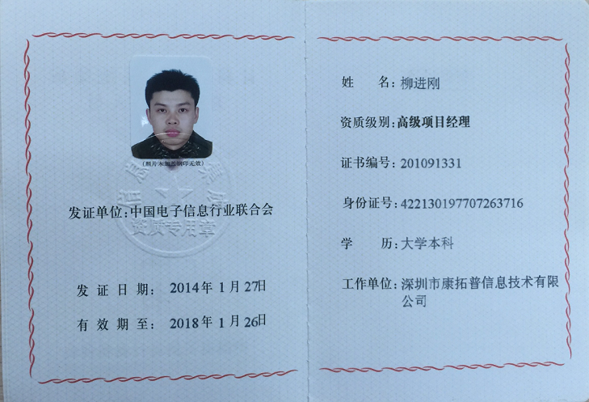

**验收报告复印件**



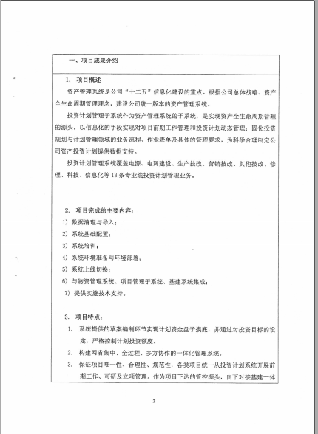

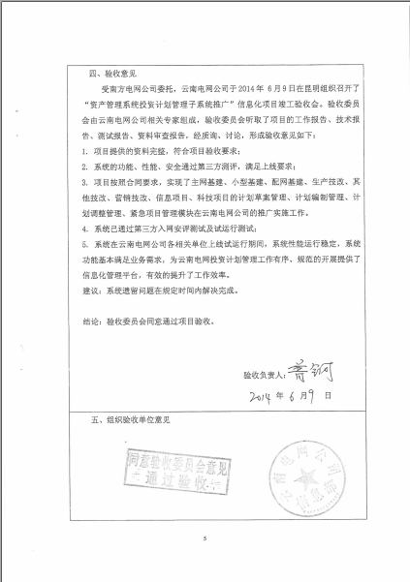

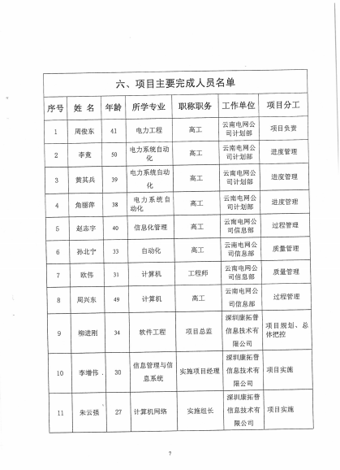

#### 系统分析师（13人）

|  |  |  |  |  |  |  |  |
| --- | --- | --- | --- | --- | --- | --- | --- |
| 编号 | 3 | 姓名 | 刘绍光 | 性别 | 男 | 出生年月 | 1981年2月 |
| 公司职务/职称 | | | 物资产品部经理 | | 本项目中职务 | | 系统分析师 |
| 主要资格证书名称及编号 | | | PMP证书，编号：1214546 | | | | |
| 主要工作经历 | | | 担任系统分析师，具备同类项目建设经验5年以上，参与同类项目建设5个以上，优于招标要求，曾参与的同类项目经历如下：  1、资产管理系统相关子系统优化与提升项目标包2：资产管理系统深化应用开发与实施项目；  2、中国XXX电网有限责任公司基建项目管理系统V1.0（分省公司侧）开发；  3、中国XXX电网有限责任公司基建项目管理系统V1.0（公司总部侧）开发及推广实施；  4、XXX电网公司安全生产管理信息系统V1.0系统开发及试点单位实施项目；  5、资产管理系统安全生产子系统配套建设项目；  6、物资管理系统开发及总部推广实施（总部部分）；  7、中国XXX电网有限责任公司投资计划管理系统V1.0（公司总部侧）；  8、中国XXX电网有限责任公司资产管理系统业务模型构建项目；  9、中国XXX电网有限责任公司资产管理系统典型设计项目；  10、中国XXX电网有限责任公司安全、物资信息分类与编码；  11、广西电网有限责任公司-基建数据挖掘及应用；  12、广西电网公司资产管理物资管理子系统数据监控及统计分析项目； | | | | |
| / | | | / | | | | |
| 本人确认 | | | 本人以上资料属实，签名：刘绍光 | | | | |

PMP证书：



|  |  |  |  |  |  |  |  |
| --- | --- | --- | --- | --- | --- | --- | --- |
| 编号 | 4 | 姓名 | 符飞虎 | 性别 | 男 | 出生年月 | 1980年10月 |
| 公司职务/职称 | | | 系统分析师 | | 本项目中职务 | | 系统分析师 |
| 主要资格证书名称及编号 | | | 项目经理职称证书（高级）、375130092  信息系统项目管理师职称证书（高级）、10101440056  系统分析师三份职称证书（高级）、13102440006 | | | | |
| 主要工作经历 | | | 担任系统分析师，具备同类项目建设经验5年以上，参与同类项目建设5个以上，优于招标要求，曾参与的同类项目经历如下：  1、资产管理系统相关子系统优化与提升项目标包2：资产管理系统深化应用开发与实施项目；  2、中国XXX电网有限责任公司基建项目管理系统V1.0（分省公司侧）开发；  3、中国XXX电网有限责任公司基建项目管理系统V1.0（公司总部侧）开发及推广实施；  4、XXX电网公司安全生产管理信息系统V1.0系统开发及试点单位实施项目；  5、资产管理系统安全生产子系统配套建设项目；  6、物资管理系统开发及总部推广实施（总部部分）；  7、中国XXX电网有限责任公司投资计划管理系统V1.0（公司总部侧）；  8、中国XXX电网有限责任公司资产管理系统业务模型构建项目；  9、中国XXX电网有限责任公司资产管理系统典型设计项目；  10、中国XXX电网有限责任公司安全、物资信息分类与编码；  11、广西电网有限责任公司-基建数据挖掘及应用；  12、广西电网公司资产管理物资管理子系统数据监控及统计分析项目； | | | | |
| / | | | / | | | | |
| 本人确认 | | | 本人以上资料属实，签名：符飞虎 | | | | |

项目经理证书（高级）

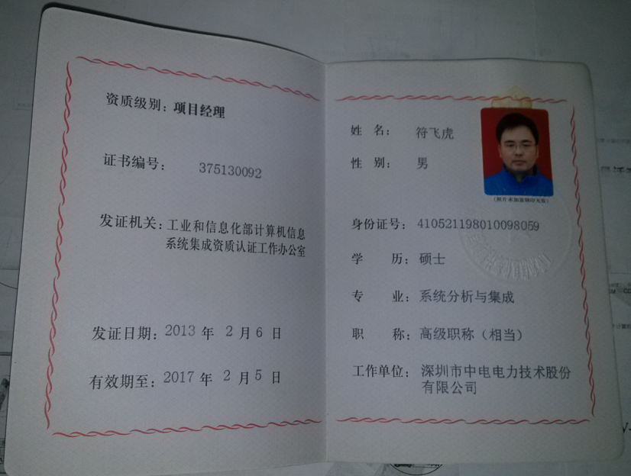

信息系统项目管理师（高级）

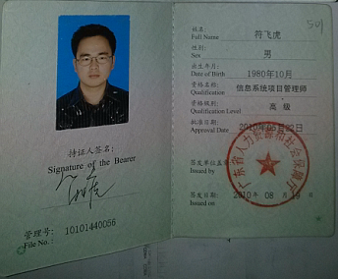

系统分析师（高级）

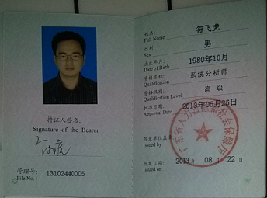

|  |  |  |  |  |  |  |  |
| --- | --- | --- | --- | --- | --- | --- | --- |
| 编号 | 5 | 姓名 | 李亚松 | 性别 | 男 | 出生年月 | 1984年2月 |
| 公司职务/职称 | | | 物资产品部经理 | | 本项目中职务 | | 系统分析师 |
| 主要资格证书名称及编号 | | | PMP证书，编号：1546713 | | | | |
| 主要工作经历 | | | 担任系统分析师，具备同类项目建设经验5年以上，参与同类项目建设5个以上，优于招标要求，曾参与的同类项目经历如下：  1、资产管理系统相关子系统优化与提升项目标包2：资产管理系统深化应用开发与实施项目；  2、中国XXX电网有限责任公司基建项目管理系统V1.0（分省公司侧）开发；  3、中国XXX电网有限责任公司基建项目管理系统V1.0（公司总部侧）开发及推广实施；  4、XXX电网公司安全生产管理信息系统V1.0系统开发及试点单位实施项目；  5、资产管理系统安全生产子系统配套建设项目；  6、物资管理系统开发及总部推广实施（总部部分）；  7、中国XXX电网有限责任公司投资计划管理系统V1.0（公司总部侧）；  8、中国XXX电网有限责任公司资产管理系统业务模型构建项目；  9、中国XXX电网有限责任公司资产管理系统典型设计项目；  10、中国XXX电网有限责任公司安全、物资信息分类与编码；  11、广西电网有限责任公司-基建数据挖掘及应用；  12、广西电网公司资产管理物资管理子系统数据监控及统计分析项目； | | | | |
| / | | | / | | | | |
| 本人确认 | | | 本人以上资料属实，签名：李亚松 | | | | |



|  |  |  |  |  |  |  |  |
| --- | --- | --- | --- | --- | --- | --- | --- |
| 编号 | 6 | 姓名 | 夏成文 | 性别 | 男 | 出生年月 | 1980年7月 |
| 公司职务/职称 | | | 系统分析师 | | 本项目中职务 | | 系统分析师 |
| 主要资格证书名称及编号 | | | 系统集成项目管理工程师  编号：09143440094 | | | | |
| 主要工作经历 | | | 担任系统分析师，具备同类项目建设经验5年以上，参与同类项目建设5个以上，优于招标要求，曾参与的同类项目经历如下：  1、资产管理系统相关子系统优化与提升项目标包2：资产管理系统深化应用开发与实施项目；  2、中国XXX电网有限责任公司基建项目管理系统V1.0（分省公司侧）开发；  3、中国XXX电网有限责任公司基建项目管理系统V1.0（公司总部侧）开发及推广实施；  4、XXX电网公司安全生产管理信息系统V1.0系统开发及试点单位实施项目；  5、资产管理系统安全生产子系统配套建设项目；  6、物资管理系统开发及总部推广实施（总部部分）；  7、中国XXX电网有限责任公司投资计划管理系统V1.0（公司总部侧）；  8、中国XXX电网有限责任公司资产管理系统业务模型构建项目；  9、中国XXX电网有限责任公司资产管理系统典型设计项目；  10、中国XXX电网有限责任公司安全、物资信息分类与编码；  11、广西电网有限责任公司-基建数据挖掘及应用；  12、广西电网公司资产管理物资管理子系统数据监控及统计分析项目； | | | | |
| / | | | / | | | | |
| 本人确认 | | | 本人以上资料属实，签名：夏成文 | | | | |



|  |  |  |  |  |  |  |  |
| --- | --- | --- | --- | --- | --- | --- | --- |
| 编号 | 7 | 姓名 | 余凡 | 性别 | 男 | 出生年月 | 1984年7月 |
| 公司职务/职称 | | | 系统分析师 | | 本项目中职务 | | 系统分析师 |
| 主要资格证书名称及编号 | | | PMP证书  编号：1735261 | | | | |
| 主要工作经历 | | | 担任系统分析师，具备同类项目建设经验5年以上，参与同类项目建设5个以上，优于招标要求，曾参与的同类项目经历如下：  1、资产管理系统相关子系统优化与提升项目标包2：资产管理系统深化应用开发与实施项目；  2、中国XXX电网有限责任公司基建项目管理系统V1.0（分省公司侧）开发；  3、中国XXX电网有限责任公司基建项目管理系统V1.0（公司总部侧）开发及推广实施；  4、XXX电网公司安全生产管理信息系统V1.0系统开发及试点单位实施项目；  5、资产管理系统安全生产子系统配套建设项目；  6、物资管理系统开发及总部推广实施（总部部分）；  7、中国XXX电网有限责任公司投资计划管理系统V1.0（公司总部侧）；  8、中国XXX电网有限责任公司资产管理系统业务模型构建项目；  9、中国XXX电网有限责任公司资产管理系统典型设计项目；  10、中国XXX电网有限责任公司安全、物资信息分类与编码；  11、广西电网有限责任公司-基建数据挖掘及应用；  12、广西电网公司资产管理物资管理子系统数据监控及统计分析项目； | | | | |
| / | | | / | | | | |
| 本人确认 | | | 本人以上资料属实，签名：余凡 | | | | |



|  |  |  |  |  |  |  |  |
| --- | --- | --- | --- | --- | --- | --- | --- |
| 编号 | 8 | 姓名 | 胡章云 | 性别 | 男 | 出生年月 | 1983年5月 |
| 公司职务/职称 | | | 系统分析师 | | 本项目中职务 | | 系统分析师 |
| 主要资格证书名称及编号 | | | PMP证书  编号：1896736 | | | | |
| 主要工作经历 | | | 担任系统分析师，具备同类项目建设经验5年以上，参与同类项目建设5个以上，优于招标要求，曾参与的同类项目经历如下：  1、资产管理系统相关子系统优化与提升项目标包2：资产管理系统深化应用开发与实施项目；  2、中国XXX电网有限责任公司基建项目管理系统V1.0（分省公司侧）开发；  3、中国XXX电网有限责任公司基建项目管理系统V1.0（公司总部侧）开发及推广实施；  4、XXX电网公司安全生产管理信息系统V1.0系统开发及试点单位实施项目；  5、资产管理系统安全生产子系统配套建设项目；  6、物资管理系统开发及总部推广实施（总部部分）；  7、中国XXX电网有限责任公司投资计划管理系统V1.0（公司总部侧）；  8、中国XXX电网有限责任公司资产管理系统业务模型构建项目；  9、中国XXX电网有限责任公司资产管理系统典型设计项目；  10、中国XXX电网有限责任公司安全、物资信息分类与编码；  11、广西电网有限责任公司-基建数据挖掘及应用；  12、广西电网公司资产管理物资管理子系统数据监控及统计分析项目； | | | | |
| / | | | / | | | | |
| 本人确认 | | | 本人以上资料属实，签名：胡章云 | | | | |

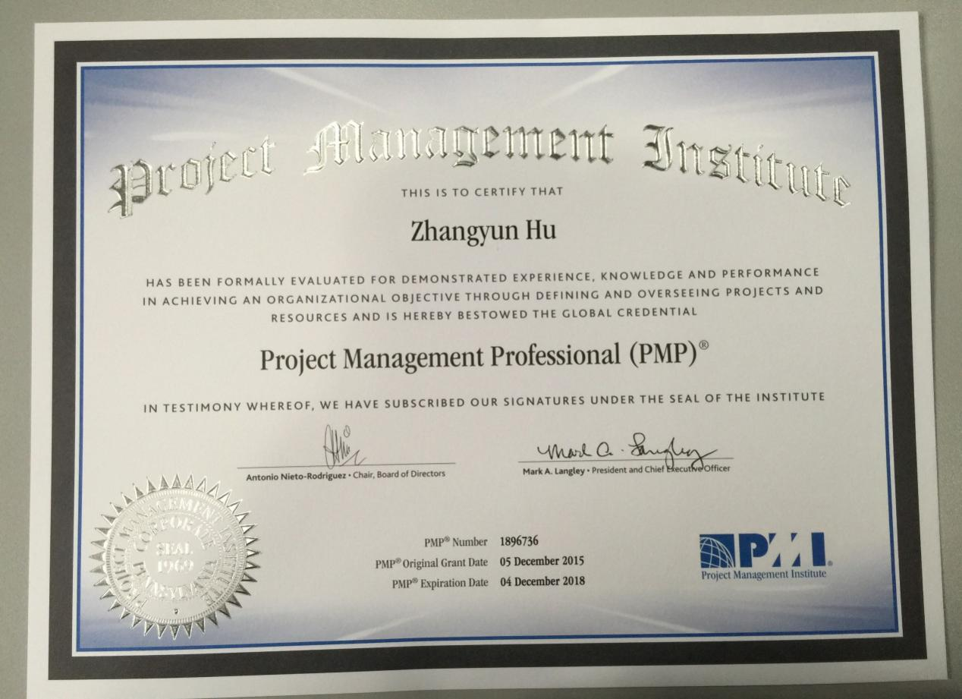

|  |  |  |  |  |  |  |  |
| --- | --- | --- | --- | --- | --- | --- | --- |
| 编号 | 9 | 姓名 | 张宗进 | 性别 | 男 | 出生年月 | 1986年11月 |
| 公司职务/职称 | | | 系统分析师 | | 本项目中职务 | | 系统分析师 |
| 主要资格证书名称及编号 | | | ORACLE认证证书 | | | | |
| 主要工作经历 | | | 担任系统分析师，具备同类项目建设经验5年以上，参与同类项目建设5个以上，优于招标要求，曾参与的同类项目经历如下：  1、资产管理系统相关子系统优化与提升项目标包2：资产管理系统深化应用开发与实施项目；  2、中国XXX电网有限责任公司基建项目管理系统V1.0（分省公司侧）开发；  3、中国XXX电网有限责任公司基建项目管理系统V1.0（公司总部侧）开发及推广实施；  4、XXX电网公司安全生产管理信息系统V1.0系统开发及试点单位实施项目；  5、资产管理系统安全生产子系统配套建设项目；  6、物资管理系统开发及总部推广实施（总部部分）；  7、中国XXX电网有限责任公司投资计划管理系统V1.0（公司总部侧）；  8、中国XXX电网有限责任公司资产管理系统业务模型构建项目；  9、中国XXX电网有限责任公司资产管理系统典型设计项目；  10、中国XXX电网有限责任公司安全、物资信息分类与编码；  11、广西电网有限责任公司-基建数据挖掘及应用；  12、广西电网公司资产管理物资管理子系统数据监控及统计分析项目； | | | | |
| / | | | / | | | | |
| 本人确认 | | | 本人以上资料属实，签名：张宗进 | | | | |

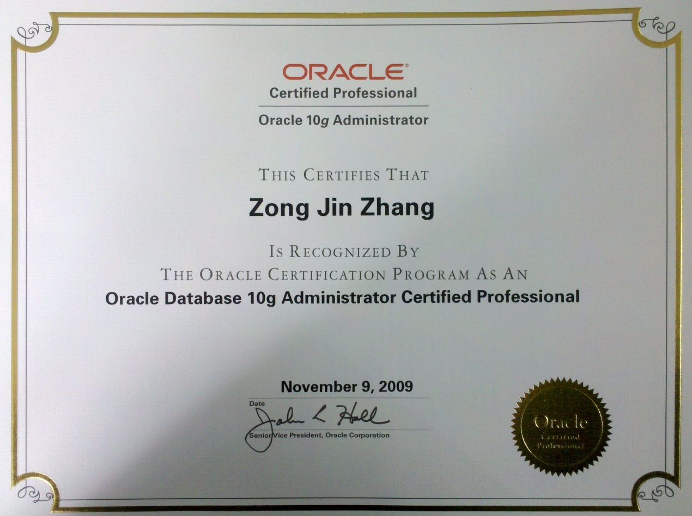

|  |  |  |  |  |  |  |  |
| --- | --- | --- | --- | --- | --- | --- | --- |
| 编号 | 10 | 姓名 | 单俊 | 性别 | 女 | 出生年月 | 1984年1月 |
| 公司职务/职称 | | | 系统分析师 | | 本项目中职务 | | 系统分析师 |
| 主要资格证书名称及编号 | | | 软件设计师 | | | | |
| 主要工作经历 | | | 担任系统分析师，具备同类项目建设经验5年以上，参与同类项目建设5个以上，优于招标要求，曾参与的同类项目经历如下：  1、资产管理系统相关子系统优化与提升项目标包2：资产管理系统深化应用开发与实施项目；  2、中国XXX电网有限责任公司基建项目管理系统V1.0（分省公司侧）开发；  3、中国XXX电网有限责任公司基建项目管理系统V1.0（公司总部侧）开发及推广实施；  4、XXX电网公司安全生产管理信息系统V1.0系统开发及试点单位实施项目；  5、资产管理系统安全生产子系统配套建设项目；  6、物资管理系统开发及总部推广实施（总部部分）；  7、中国XXX电网有限责任公司投资计划管理系统V1.0（公司总部侧）；  8、中国XXX电网有限责任公司资产管理系统业务模型构建项目；  9、中国XXX电网有限责任公司资产管理系统典型设计项目；  10、中国XXX电网有限责任公司安全、物资信息分类与编码；  11、广西电网有限责任公司-基建数据挖掘及应用；  12、广西电网公司资产管理物资管理子系统数据监控及统计分析项目； | | | | |
| / | | | / | | | | |
| 本人确认 | | | 本人以上资料属实，签名：单俊 | | | | |

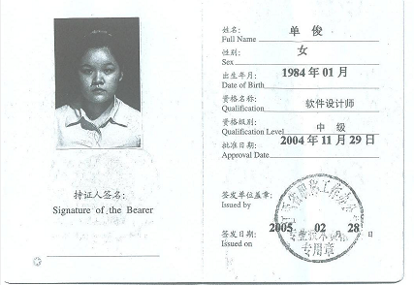

|  |  |  |  |  |  |  |  |
| --- | --- | --- | --- | --- | --- | --- | --- |
| 编号 | 11 | 姓名 | 杨光 | 性别 | 男 | 出生年月 | 1980年8月 |
| 公司职务/职称 | | | 系统分析师 | | 本项目中职务 | | 系统分析师 |
| 主要资格证书名称及编号 | | | 高级系统分析师，  编号：09102430005 | | | | |
| 主要工作经历 | | | 担任系统分析师，具备同类项目建设经验5年以上，参与同类项目建设5个以上，优于招标要求，曾参与的同类项目经历如下：  1、资产管理系统相关子系统优化与提升项目标包2：资产管理系统深化应用开发与实施项目；  2、中国XXX电网有限责任公司基建项目管理系统V1.0（分省公司侧）开发；  3、中国XXX电网有限责任公司基建项目管理系统V1.0（公司总部侧）开发及推广实施；  4、XXX电网公司安全生产管理信息系统V1.0系统开发及试点单位实施项目；  5、资产管理系统安全生产子系统配套建设项目；  6、物资管理系统开发及总部推广实施（总部部分）；  7、中国XXX电网有限责任公司投资计划管理系统V1.0（公司总部侧）；  8、中国XXX电网有限责任公司资产管理系统业务模型构建项目；  9、中国XXX电网有限责任公司资产管理系统典型设计项目；  10、中国XXX电网有限责任公司安全、物资信息分类与编码；  11、广西电网有限责任公司-基建数据挖掘及应用；  12、广西电网公司资产管理物资管理子系统数据监控及统计分析项目； | | | | |
| / | | | / | | | | |
| 本人确认 | | | 本人以上资料属实，签名：杨光 | | | | |



|  |  |  |  |  |  |  |  |
| --- | --- | --- | --- | --- | --- | --- | --- |
| 编号 | 12 | 姓名 | 林伟明 | 性别 | 男 | 出生年月 | 1970年10月 |
| 公司职务/职称 | | | 系统分析师 | | 本项目中职务 | | 系统分析师 |
| 主要资格证书名称及编号 | | | 信息系统项目管理师（高级）/编号13101440141 | | | | |
| 主要工作经历 | | | 担任系统分析师，具备同类项目建设经验5年以上，参与同类项目建设5个以上，优于招标要求，曾参与的同类项目经历如下：  1、资产管理系统相关子系统优化与提升项目标包2：资产管理系统深化应用开发与实施项目；  2、中国XXX电网有限责任公司基建项目管理系统V1.0（分省公司侧）开发；  3、中国XXX电网有限责任公司基建项目管理系统V1.0（公司总部侧）开发及推广实施；  4、XXX电网公司安全生产管理信息系统V1.0系统开发及试点单位实施项目；  5、资产管理系统安全生产子系统配套建设项目；  6、物资管理系统开发及总部推广实施（总部部分）；  7、中国XXX电网有限责任公司投资计划管理系统V1.0（公司总部侧）；  8、中国XXX电网有限责任公司资产管理系统业务模型构建项目；  9、中国XXX电网有限责任公司资产管理系统典型设计项目；  10、中国XXX电网有限责任公司安全、物资信息分类与编码；  11、广西电网有限责任公司-基建数据挖掘及应用；  12、广西电网公司资产管理物资管理子系统数据监控及统计分析项目； | | | | |
| / | | | / | | | | |
| 本人确认 | | | 本人以上资料属实，签名：林伟明 | | | | |

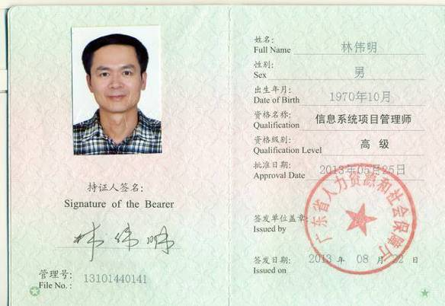

|  |  |  |  |  |  |  |  |
| --- | --- | --- | --- | --- | --- | --- | --- |
| 编号 | 13 | 姓名 | 李祖欢 | 性别 | 男 | 出生年月 | 1986年6月 |
| 公司职务/职称 | | | 系统分析师 | | 本项目中职务 | | 系统分析师 |
| 主要资格证书名称及编号 | | | RED HAT CERTIFIED ENGINEER/140-072-786 | | | | |
| 主要工作经历 | | | 担任系统分析师，具备同类项目建设经验5年以上，参与同类项目建设5个以上，优于招标要求，曾参与的同类项目经历如下：  1、资产管理系统相关子系统优化与提升项目标包2：资产管理系统深化应用开发与实施项目；  2、中国XXX电网有限责任公司基建项目管理系统V1.0（分省公司侧）开发；  3、中国XXX电网有限责任公司基建项目管理系统V1.0（公司总部侧）开发及推广实施；  4、XXX电网公司安全生产管理信息系统V1.0系统开发及试点单位实施项目；  5、资产管理系统安全生产子系统配套建设项目；  6、物资管理系统开发及总部推广实施（总部部分）；  7、中国XXX电网有限责任公司投资计划管理系统V1.0（公司总部侧）；  8、中国XXX电网有限责任公司资产管理系统业务模型构建项目；  9、中国XXX电网有限责任公司资产管理系统典型设计项目；  10、中国XXX电网有限责任公司安全、物资信息分类与编码；  11、广西电网有限责任公司-基建数据挖掘及应用；  12、广西电网公司资产管理物资管理子系统数据监控及统计分析项目； | | | | |
| / | | | / | | | | |
| 本人确认 | | | 本人以上资料属实，签名：李祖欢 | | | | |

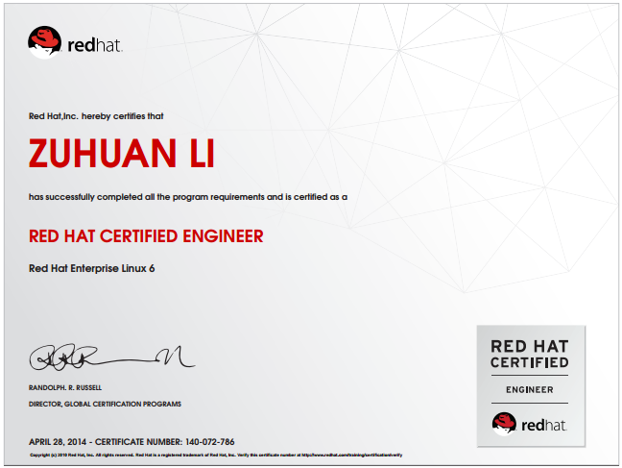

|  |  |  |  |  |  |  |  |
| --- | --- | --- | --- | --- | --- | --- | --- |
| 编号 | 14 | 姓名 | 熊伟 | 性别 | 男 | 出生年月 | 1986年5月 |
| 公司职务/职称 | | | 系统分析师 | | 本项目中职务 | | 系统分析师 |
| 主要资格证书名称及编号 | | | PMP证书  编号：1755783 | | | | |
| 主要工作经历 | | | 担任系统分析师，具备同类项目建设经验5年以上，参与同类项目建设5个以上，优于招标要求，曾参与的同类项目经历如下：  1、资产管理系统相关子系统优化与提升项目标包2：资产管理系统深化应用开发与实施项目；  2、中国XXX电网有限责任公司基建项目管理系统V1.0（分省公司侧）开发；  3、中国XXX电网有限责任公司基建项目管理系统V1.0（公司总部侧）开发及推广实施；  4、XXX电网公司安全生产管理信息系统V1.0系统开发及试点单位实施项目；  5、资产管理系统安全生产子系统配套建设项目；  6、物资管理系统开发及总部推广实施（总部部分）；  7、中国XXX电网有限责任公司投资计划管理系统V1.0（公司总部侧）；  8、中国XXX电网有限责任公司资产管理系统业务模型构建项目；  9、中国XXX电网有限责任公司资产管理系统典型设计项目；  10、中国XXX电网有限责任公司安全、物资信息分类与编码；  11、广西电网有限责任公司-基建数据挖掘及应用；  12、广西电网公司资产管理物资管理子系统数据监控及统计分析项目； | | | | |
| / | | | / | | | | |
| 本人确认 | | | 本人以上资料属实，签名：熊伟 | | | | |

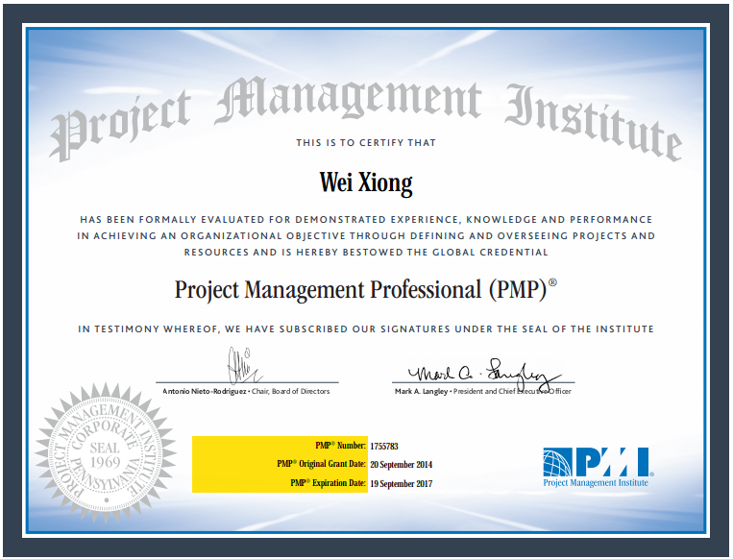

|  |  |  |  |  |  |  |  |
| --- | --- | --- | --- | --- | --- | --- | --- |
| 编号 | 15 | 姓名 | 蔡厚全 | 性别 | 男 | 出生年月 | 1983年4月 |
| 公司职务/职称 | | | 系统分析师 | | 本项目中职务 | | 系统分析师 |
| 主要资格证书名称及编号 | | | PMP证书，编号：1759149 | | | | |
| 主要工作经历 | | | 担任系统分析师，具备同类项目建设经验5年以上，参与同类项目建设5个以上，优于招标要求，曾参与的同类项目经历如下：  1、资产管理系统相关子系统优化与提升项目标包2：资产管理系统深化应用开发与实施项目；  2、中国XXX电网有限责任公司基建项目管理系统V1.0（分省公司侧）开发；  3、中国XXX电网有限责任公司基建项目管理系统V1.0（公司总部侧）开发及推广实施；  4、XXX电网公司安全生产管理信息系统V1.0系统开发及试点单位实施项目；  5、资产管理系统安全生产子系统配套建设项目；  6、物资管理系统开发及总部推广实施（总部部分）；  7、中国XXX电网有限责任公司投资计划管理系统V1.0（公司总部侧）；  8、中国XXX电网有限责任公司资产管理系统业务模型构建项目；  9、中国XXX电网有限责任公司资产管理系统典型设计项目；  10、中国XXX电网有限责任公司安全、物资信息分类与编码；  11、广西电网有限责任公司-基建数据挖掘及应用；  12、广西电网公司资产管理物资管理子系统数据监控及统计分析项目； | | | | |
| / | | | / | | | | |
| 本人确认 | | | 本人以上资料属实，签名：蔡厚全 | | | | |



#### 开发工程师(68人)

|  |  |  |  |  |  |  |  |
| --- | --- | --- | --- | --- | --- | --- | --- |
| 编号 | 16 | 姓名 | 陈焕斌 | 性别 | 男 | 出生年月 | 1984年2月 |
| 公司职务/职称 | | | 开发工程师 | | 本项目中职务 | | 开发工程师 |
| 主要资格证书名称及编号 | | | ACAA高级网络媒体设计师、ACAA2016101435  ACAA网页设计师、ACAA2016207691 | | | | |
| 主要工作经历 | | | 担任开发工程师，具备同类项目建设经验5年以上，参与同类项目建设5个以上，优于招标要求，曾参与的同类项目经历如下：  1、资产管理系统相关子系统优化与提升项目标包2：资产管理系统深化应用开发与实施项目；  2、中国XXX电网有限责任公司基建项目管理系统V1.0（分省公司侧）开发；  3、中国XXX电网有限责任公司基建项目管理系统V1.0（公司总部侧）开发及推广实施；  4、XXX电网公司安全生产管理信息系统V1.0系统开发及试点单位实施项目；  5、资产管理系统安全生产子系统配套建设项目；  6、物资管理系统开发及总部推广实施（总部部分）；  7、中国XXX电网有限责任公司投资计划管理系统V1.0（公司总部侧）；  8、广西电网有限责任公司-基建数据挖掘及应用；  9、广西电网公司资产管理物资管理子系统数据监控及统计分析项目； | | | | |
| / | | | / | | | | |
| 本人确认 | | | 本人以上资料属实，签名：陈焕斌 | | | | |





|  |  |  |  |  |  |  |  |
| --- | --- | --- | --- | --- | --- | --- | --- |
| 编号 | 17 | 姓名 | 陈锐嘉 | 性别 | 男 | 出生年月 | 1983年1月 |
| 公司职务/职称 | | | 开发工程师 | | 本项目中职务 | | 开发工程师 |
| 主要资格证书名称及编号 | | | / | | | | |
| 主要工作经历 | | | 担任开发工程师，具备同类项目建设经验5年以上，参与同类项目建设5个以上，优于招标要求，曾参与的同类项目经历如下：  1、资产管理系统相关子系统优化与提升项目标包2：资产管理系统深化应用开发与实施项目；  2、中国XXX电网有限责任公司基建项目管理系统V1.0（分省公司侧）开发；  3、中国XXX电网有限责任公司基建项目管理系统V1.0（公司总部侧）开发及推广实施；  4、XXX电网公司安全生产管理信息系统V1.0系统开发及试点单位实施项目；  5、资产管理系统安全生产子系统配套建设项目；  6、物资管理系统开发及总部推广实施（总部部分）；  7、中国XXX电网有限责任公司投资计划管理系统V1.0（公司总部侧）；  8、广西电网有限责任公司-基建数据挖掘及应用；  9、广西电网公司资产管理物资管理子系统数据监控及统计分析项目； | | | | |
| / | | | / | | | | |
| 本人确认 | | | 本人以上资料属实，签名：陈锐嘉 | | | | |

|  |  |  |  |  |  |  |  |
| --- | --- | --- | --- | --- | --- | --- | --- |
| 编号 | 18 | 姓名 | 郭刚 | 性别 | 男 | 出生年月 | 1982年10月 |
| 公司职务/职称 | | | 开发工程师 | | 本项目中职务 | | 开发工程师 |
| 主要资格证书名称及编号 | | | / | | | | |
| 主要工作经历 | | | 担任开发工程师，具备同类项目建设经验5年以上，参与同类项目建设5个以上，优于招标要求，曾参与的同类项目经历如下：  1、资产管理系统相关子系统优化与提升项目标包2：资产管理系统深化应用开发与实施项目；  2、中国XXX电网有限责任公司基建项目管理系统V1.0（分省公司侧）开发；  3、中国XXX电网有限责任公司基建项目管理系统V1.0（公司总部侧）开发及推广实施；  4、XXX电网公司安全生产管理信息系统V1.0系统开发及试点单位实施项目；  5、资产管理系统安全生产子系统配套建设项目；  6、物资管理系统开发及总部推广实施（总部部分）；  7、中国XXX电网有限责任公司投资计划管理系统V1.0（公司总部侧）；  8、广西电网有限责任公司-基建数据挖掘及应用；  9、广西电网公司资产管理物资管理子系统数据监控及统计分析项目； | | | | |
| / | | | / | | | | |
| 本人确认 | | | 本人以上资料属实，签名：郭刚 | | | | |

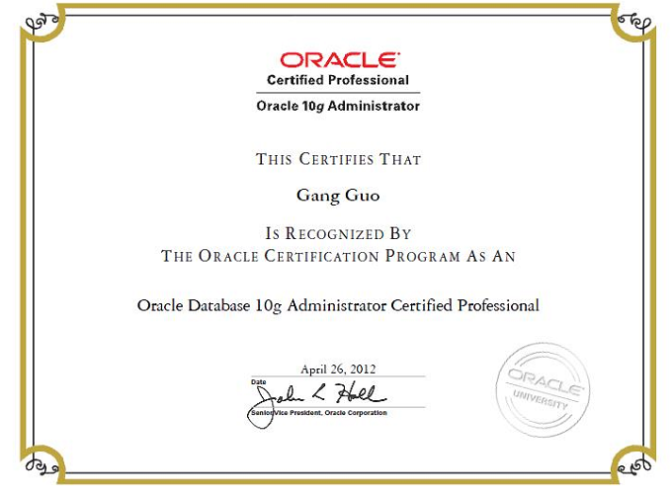

|  |  |  |  |  |  |  |  |
| --- | --- | --- | --- | --- | --- | --- | --- |
| 编号 | 19 | 姓名 | 金富清 | 性别 | 男 | 出生年月 | 1981年2月 |
| 公司职务/职称 | | | 开发工程师 | | 本项目中职务 | | 开发工程师 |
| 主要资格证书名称及编号 | | | ORACLE认证证书 | | | | |
| 主要工作经历 | | | 担任开发工程师，具备同类项目建设经验5年以上，参与同类项目建设5个以上，优于招标要求，曾参与的同类项目经历如下：  1、资产管理系统相关子系统优化与提升项目标包2：资产管理系统深化应用开发与实施项目；  2、中国XXX电网有限责任公司基建项目管理系统V1.0（分省公司侧）开发；  3、中国XXX电网有限责任公司基建项目管理系统V1.0（公司总部侧）开发及推广实施；  4、XXX电网公司安全生产管理信息系统V1.0系统开发及试点单位实施项目；  5、资产管理系统安全生产子系统配套建设项目；  6、物资管理系统开发及总部推广实施（总部部分）；  7、中国XXX电网有限责任公司投资计划管理系统V1.0（公司总部侧）；  8、广西电网有限责任公司-基建数据挖掘及应用；  9、广西电网公司资产管理物资管理子系统数据监控及统计分析项目； | | | | |
| / | | | / | | | | |
| 本人确认 | | | 本人以上资料属实，签名：金富清 | | | | |

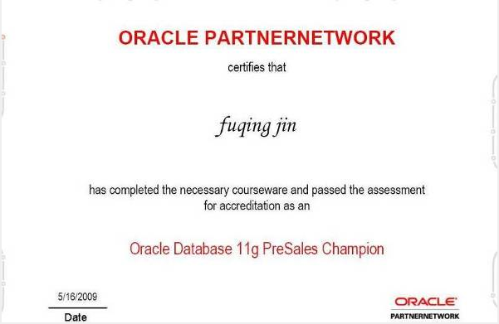

|  |  |  |  |  |  |  |  |
| --- | --- | --- | --- | --- | --- | --- | --- |
| 编号 | 20 | 姓名 | 李军 | 性别 | 男 | 出生年月 | 1988年8月 |
| 公司职务/职称 | | | 开发工程师 | | 本项目中职务 | | 开发工程师 |
| 主要资格证书名称及编号 | | | 系统架构设计师  编号：09203360002 | | | | |
| 主要工作经历 | | | 担任开发工程师，具备同类项目建设经验5年以上，参与同类项目建设5个以上，优于招标要求，曾参与的同类项目经历如下：  1、资产管理系统相关子系统优化与提升项目标包2：资产管理系统深化应用开发与实施项目；  2、中国XXX电网有限责任公司基建项目管理系统V1.0（分省公司侧）开发；  3、中国XXX电网有限责任公司基建项目管理系统V1.0（公司总部侧）开发及推广实施；  4、XXX电网公司安全生产管理信息系统V1.0系统开发及试点单位实施项目；  5、资产管理系统安全生产子系统配套建设项目；  6、物资管理系统开发及总部推广实施（总部部分）；  7、中国XXX电网有限责任公司投资计划管理系统V1.0（公司总部侧）；  8、广西电网有限责任公司-基建数据挖掘及应用；  9、广西电网公司资产管理物资管理子系统数据监控及统计分析项目； | | | | |
| / | | | / | | | | |
| 本人确认 | | | 本人以上资料属实，签名：李军 | | | | |

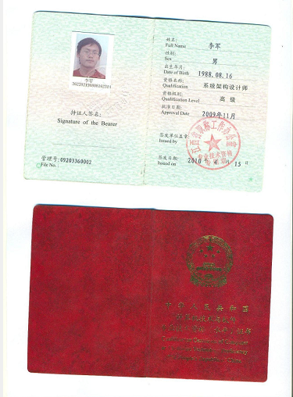

|  |  |  |  |  |  |  |  |
| --- | --- | --- | --- | --- | --- | --- | --- |
| 编号 | 21 | 姓名 | 李小强 | 性别 | 男 | 出生年月 | 1984年5月 |
| 公司职务/职称 | | | 开发工程师 | | 本项目中职务 | | 开发工程师 |
| 主要资格证书名称及编号 | | | 系统集成项目管理工程师  编号：09243440105 | | | | |
| 主要工作经历 | | | 担任开发工程师，具备同类项目建设经验5年以上，参与同类项目建设5个以上，优于招标要求，曾参与的同类项目经历如下：  1、资产管理系统相关子系统优化与提升项目标包2：资产管理系统深化应用开发与实施项目；  2、中国XXX电网有限责任公司基建项目管理系统V1.0（分省公司侧）开发；  3、中国XXX电网有限责任公司基建项目管理系统V1.0（公司总部侧）开发及推广实施；  4、XXX电网公司安全生产管理信息系统V1.0系统开发及试点单位实施项目；  5、资产管理系统安全生产子系统配套建设项目；  6、物资管理系统开发及总部推广实施（总部部分）；  7、中国XXX电网有限责任公司投资计划管理系统V1.0（公司总部侧）；  8、广西电网有限责任公司-基建数据挖掘及应用；  9、广西电网公司资产管理物资管理子系统数据监控及统计分析项目； | | | | |
| / | | | / | | | | |
| 本人确认 | | | 本人以上资料属实，签名：李小强 | | | | |



|  |  |  |  |  |  |  |  |
| --- | --- | --- | --- | --- | --- | --- | --- |
| 编号 | 22 | 姓名 | 马驰 | 性别 | 男 | 出生年月 | 1987年1月 |
| 公司职务/职称 | | | 开发工程师 | | 本项目中职务 | | 开发工程师 |
| 主要资格证书名称及编号 | | | / | | | | |
| 主要工作经历 | | | 担任开发工程师，具备同类项目建设经验5年以上，参与同类项目建设5个以上，优于招标要求，曾参与的同类项目经历如下：  1、资产管理系统相关子系统优化与提升项目标包2：资产管理系统深化应用开发与实施项目；  2、中国XXX电网有限责任公司基建项目管理系统V1.0（分省公司侧）开发；  3、中国XXX电网有限责任公司基建项目管理系统V1.0（公司总部侧）开发及推广实施；  4、XXX电网公司安全生产管理信息系统V1.0系统开发及试点单位实施项目；  5、资产管理系统安全生产子系统配套建设项目；  6、物资管理系统开发及总部推广实施（总部部分）；  7、中国XXX电网有限责任公司投资计划管理系统V1.0（公司总部侧）；  8、广西电网有限责任公司-基建数据挖掘及应用；  9、广西电网公司资产管理物资管理子系统数据监控及统计分析项目； | | | | |
| / | | | / | | | | |
| 本人确认 | | | 本人以上资料属实，签名：马驰 | | | | |

|  |  |  |  |  |  |  |  |
| --- | --- | --- | --- | --- | --- | --- | --- |
| 编号 | 23 | 姓名 | 黄胜超 | 性别 | 男 | 出生年月 | 1983年4月 |
| 公司职务/职称 | | | 开发工程师 | | 本项目中职务 | | 开发工程师 |
| 主要资格证书名称及编号 | | | / | | | | |
| 主要工作经历 | | | 担任开发工程师，具备同类项目建设经验5年以上，参与同类项目建设5个以上，优于招标要求，曾参与的同类项目经历如下：  1、资产管理系统相关子系统优化与提升项目标包2：资产管理系统深化应用开发与实施项目；  2、中国XXX电网有限责任公司基建项目管理系统V1.0（分省公司侧）开发；  3、中国XXX电网有限责任公司基建项目管理系统V1.0（公司总部侧）开发及推广实施；  4、XXX电网公司安全生产管理信息系统V1.0系统开发及试点单位实施项目；  5、资产管理系统安全生产子系统配套建设项目；  6、物资管理系统开发及总部推广实施（总部部分）；  7、中国XXX电网有限责任公司投资计划管理系统V1.0（公司总部侧）；  8、广西电网有限责任公司-基建数据挖掘及应用；  9、广西电网公司资产管理物资管理子系统数据监控及统计分析项目； | | | | |
| / | | | / | | | | |
| 本人确认 | | | 本人以上资料属实，签名：黄胜超 | | | | |

|  |  |  |  |  |  |  |  |
| --- | --- | --- | --- | --- | --- | --- | --- |
| 编号 | 24 | 姓名 | 任球 | 性别 | 男 | 出生年月 | 1987年9月 |
| 公司职务/职称 | | | 开发工程师 | | 本项目中职务 | | 开发工程师 |
| 主要资格证书名称及编号 | | | / | | | | |
| 主要工作经历 | | | 担任开发工程师，具备同类项目建设经验5年以上，参与同类项目建设5个以上，优于招标要求，曾参与的同类项目经历如下：  1、资产管理系统相关子系统优化与提升项目标包2：资产管理系统深化应用开发与实施项目；  2、中国XXX电网有限责任公司基建项目管理系统V1.0（分省公司侧）开发；  3、中国XXX电网有限责任公司基建项目管理系统V1.0（公司总部侧）开发及推广实施；  4、XXX电网公司安全生产管理信息系统V1.0系统开发及试点单位实施项目；  5、资产管理系统安全生产子系统配套建设项目；  6、物资管理系统开发及总部推广实施（总部部分）；  7、中国XXX电网有限责任公司投资计划管理系统V1.0（公司总部侧）；  8、广西电网有限责任公司-基建数据挖掘及应用；  9、广西电网公司资产管理物资管理子系统数据监控及统计分析项目； | | | | |
| / | | | / | | | | |
| 本人确认 | | | 本人以上资料属实，签名：任球 | | | | |

|  |  |  |  |  |  |  |  |
| --- | --- | --- | --- | --- | --- | --- | --- |
| 编号 | 25 | 姓名 | 王志银 | 性别 | 男 | 出生年月 | 1989年4月 |
| 公司职务/职称 | | | 开发工程师 | | 本项目中职务 | | 开发工程师 |
| 主要资格证书名称及编号 | | | / | | | | |
| 主要工作经历 | | | 担任开发工程师，具备同类项目建设经验5年以上，参与同类项目建设5个以上，优于招标要求，曾参与的同类项目经历如下：  1、资产管理系统相关子系统优化与提升项目标包2：资产管理系统深化应用开发与实施项目；  2、中国XXX电网有限责任公司基建项目管理系统V1.0（分省公司侧）开发；  3、中国XXX电网有限责任公司基建项目管理系统V1.0（公司总部侧）开发及推广实施；  4、XXX电网公司安全生产管理信息系统V1.0系统开发及试点单位实施项目；  5、资产管理系统安全生产子系统配套建设项目；  6、物资管理系统开发及总部推广实施（总部部分）；  7、中国XXX电网有限责任公司投资计划管理系统V1.0（公司总部侧）；  8、广西电网有限责任公司-基建数据挖掘及应用；  9、广西电网公司资产管理物资管理子系统数据监控及统计分析项目； | | | | |
| / | | | / | | | | |
| 本人确认 | | | 本人以上资料属实，签名：王志银 | | | | |

|  |  |  |  |  |  |  |  |
| --- | --- | --- | --- | --- | --- | --- | --- |
| 编号 | 26 | 姓名 | 曹董宏 | 性别 | 男 | 出生年月 | 1982年4月 |
| 公司职务/职称 | | | 开发工程师 | | 本项目中职务 | | 开发工程师 |
| 主要资格证书名称及编号 | | | / | | | | |
| 主要工作经历 | | | 担任开发工程师，具备同类项目建设经验5年以上，参与同类项目建设5个以上，优于招标要求，曾参与的同类项目经历如下：  1、资产管理系统相关子系统优化与提升项目标包2：资产管理系统深化应用开发与实施项目；  2、中国XXX电网有限责任公司基建项目管理系统V1.0（分省公司侧）开发；  3、中国XXX电网有限责任公司基建项目管理系统V1.0（公司总部侧）开发及推广实施；  4、XXX电网公司安全生产管理信息系统V1.0系统开发及试点单位实施项目；  5、资产管理系统安全生产子系统配套建设项目；  6、物资管理系统开发及总部推广实施（总部部分）；  7、中国XXX电网有限责任公司投资计划管理系统V1.0（公司总部侧）；  8、广西电网有限责任公司-基建数据挖掘及应用；  9、广西电网公司资产管理物资管理子系统数据监控及统计分析项目； | | | | |
| / | | | / | | | | |
| 本人确认 | | | 本人以上资料属实，签名：曹董宏 | | | | |

|  |  |  |  |  |  |  |  |
| --- | --- | --- | --- | --- | --- | --- | --- |
| 编号 | 27 | 姓名 | 冯伟健 | 性别 | 男 | 出生年月 | 1985年2月 |
| 公司职务/职称 | | | 开发工程师 | | 本项目中职务 | | 开发工程师 |
| 主要资格证书名称及编号 | | | / | | | | |
| 主要工作经历 | | | 担任开发工程师，具备同类项目建设经验5年以上，参与同类项目建设5个以上，优于招标要求，曾参与的同类项目经历如下：  1、资产管理系统相关子系统优化与提升项目标包2：资产管理系统深化应用开发与实施项目；  2、中国XXX电网有限责任公司基建项目管理系统V1.0（分省公司侧）开发；  3、中国XXX电网有限责任公司基建项目管理系统V1.0（公司总部侧）开发及推广实施；  4、XXX电网公司安全生产管理信息系统V1.0系统开发及试点单位实施项目；  5、资产管理系统安全生产子系统配套建设项目；  6、物资管理系统开发及总部推广实施（总部部分）；  7、中国XXX电网有限责任公司投资计划管理系统V1.0（公司总部侧）；  8、广西电网有限责任公司-基建数据挖掘及应用；  9、广西电网公司资产管理物资管理子系统数据监控及统计分析项目； | | | | |
| / | | | / | | | | |
| 本人确认 | | | 本人以上资料属实，签名：冯伟健 | | | | |

|  |  |  |  |  |  |  |  |
| --- | --- | --- | --- | --- | --- | --- | --- |
| 编号 | 28 | 姓名 | 罗金雄 | 性别 | 男 | 出生年月 | 1985年6月 |
| 公司职务/职称 | | | 开发工程师 | | 本项目中职务 | | 开发工程师 |
| 主要资格证书名称及编号 | | | / | | | | |
| 主要工作经历 | | | 担任开发工程师，具备同类项目建设经验5年以上，参与同类项目建设5个以上，优于招标要求，曾参与的同类项目经历如下：  1、资产管理系统相关子系统优化与提升项目标包2：资产管理系统深化应用开发与实施项目；  2、中国XXX电网有限责任公司基建项目管理系统V1.0（分省公司侧）开发；  3、中国XXX电网有限责任公司基建项目管理系统V1.0（公司总部侧）开发及推广实施；  4、XXX电网公司安全生产管理信息系统V1.0系统开发及试点单位实施项目；  5、资产管理系统安全生产子系统配套建设项目；  6、物资管理系统开发及总部推广实施（总部部分）；  7、中国XXX电网有限责任公司投资计划管理系统V1.0（公司总部侧）；  8、广西电网有限责任公司-基建数据挖掘及应用；  9、广西电网公司资产管理物资管理子系统数据监控及统计分析项目； | | | | |
| / | | | / | | | | |
| 本人确认 | | | 本人以上资料属实，签名：罗金雄 | | | | |

|  |  |  |  |  |  |  |  |
| --- | --- | --- | --- | --- | --- | --- | --- |
| 编号 | 29 | 姓名 | 李锋 | 性别 | 男 | 出生年月 | 1983年7月 |
| 公司职务/职称 | | | 开发工程师 | | 本项目中职务 | | 开发工程师 |
| 主要资格证书名称及编号 | | | / | | | | |
| 主要工作经历 | | | 担任开发工程师，具备同类项目建设经验5年以上，参与同类项目建设5个以上，优于招标要求，曾参与的同类项目经历如下：  1、资产管理系统相关子系统优化与提升项目标包2：资产管理系统深化应用开发与实施项目；  2、中国XXX电网有限责任公司基建项目管理系统V1.0（分省公司侧）开发；  3、中国XXX电网有限责任公司基建项目管理系统V1.0（公司总部侧）开发及推广实施；  4、XXX电网公司安全生产管理信息系统V1.0系统开发及试点单位实施项目；  5、资产管理系统安全生产子系统配套建设项目；  6、物资管理系统开发及总部推广实施（总部部分）；  7、中国XXX电网有限责任公司投资计划管理系统V1.0（公司总部侧）；  8、广西电网有限责任公司-基建数据挖掘及应用；  9、广西电网公司资产管理物资管理子系统数据监控及统计分析项目； | | | | |
| / | | | / | | | | |
| 本人确认 | | | 本人以上资料属实，签名：李锋 | | | | |

|  |  |  |  |  |  |  |  |
| --- | --- | --- | --- | --- | --- | --- | --- |
| 编号 | 30 | 姓名 | 刘磊 | 性别 | 男 | 出生年月 | 1987年3月 |
| 公司职务/职称 | | | 开发工程师 | | 本项目中职务 | | 开发工程师 |
| 主要资格证书名称及编号 | | | / | | | | |
| 主要工作经历 | | | 担任开发工程师，具备同类项目建设经验5年以上，参与同类项目建设5个以上，优于招标要求，曾参与的同类项目经历如下：  1、资产管理系统相关子系统优化与提升项目标包2：资产管理系统深化应用开发与实施项目；  2、中国XXX电网有限责任公司基建项目管理系统V1.0（分省公司侧）开发；  3、中国XXX电网有限责任公司基建项目管理系统V1.0（公司总部侧）开发及推广实施；  4、XXX电网公司安全生产管理信息系统V1.0系统开发及试点单位实施项目；  5、资产管理系统安全生产子系统配套建设项目；  6、物资管理系统开发及总部推广实施（总部部分）；  7、中国XXX电网有限责任公司投资计划管理系统V1.0（公司总部侧）；  8、广西电网有限责任公司-基建数据挖掘及应用；  9、广西电网公司资产管理物资管理子系统数据监控及统计分析项目； | | | | |
| / | | | / | | | | |
| 本人确认 | | | 本人以上资料属实，签名：刘磊 | | | | |

|  |  |  |  |  |  |  |  |
| --- | --- | --- | --- | --- | --- | --- | --- |
| 编号 | 31 | 姓名 | 张冰 | 性别 | 男 | 出生年月 | 1986年6月 |
| 公司职务/职称 | | | 开发工程师 | | 本项目中职务 | | 开发工程师 |
| 主要资格证书名称及编号 | | | / | | | | |
| 主要工作经历 | | | 担任开发工程师，具备同类项目建设经验5年以上，参与同类项目建设5个以上，优于招标要求，曾参与的同类项目经历如下：  1、资产管理系统相关子系统优化与提升项目标包2：资产管理系统深化应用开发与实施项目；  2、中国XXX电网有限责任公司基建项目管理系统V1.0（分省公司侧）开发；  3、中国XXX电网有限责任公司基建项目管理系统V1.0（公司总部侧）开发及推广实施；  4、XXX电网公司安全生产管理信息系统V1.0系统开发及试点单位实施项目；  5、资产管理系统安全生产子系统配套建设项目；  6、物资管理系统开发及总部推广实施（总部部分）；  7、中国XXX电网有限责任公司投资计划管理系统V1.0（公司总部侧）；  8、广西电网有限责任公司-基建数据挖掘及应用；  9、广西电网公司资产管理物资管理子系统数据监控及统计分析项目； | | | | |
| / | | | / | | | | |
| 本人确认 | | | 本人以上资料属实，签名：张冰 | | | | |

|  |  |  |  |  |  |  |  |
| --- | --- | --- | --- | --- | --- | --- | --- |
| 编号 | 32 | 姓名 | 刘德道 | 性别 | 男 | 出生年月 | 1983年4月 |
| 公司职务/职称 | | | 开发工程师 | | 本项目中职务 | | 开发工程师 |
| 主要资格证书名称及编号 | | | / | | | | |
| 主要工作经历 | | | 担任开发工程师，具备同类项目建设经验5年以上，参与同类项目建设5个以上，优于招标要求，曾参与的同类项目经历如下：  1、资产管理系统相关子系统优化与提升项目标包2：资产管理系统深化应用开发与实施项目；  2、中国XXX电网有限责任公司基建项目管理系统V1.0（分省公司侧）开发；  3、中国XXX电网有限责任公司基建项目管理系统V1.0（公司总部侧）开发及推广实施；  4、XXX电网公司安全生产管理信息系统V1.0系统开发及试点单位实施项目；  5、资产管理系统安全生产子系统配套建设项目；  6、物资管理系统开发及总部推广实施（总部部分）；  7、中国XXX电网有限责任公司投资计划管理系统V1.0（公司总部侧）；  8、广西电网有限责任公司-基建数据挖掘及应用；  9、广西电网公司资产管理物资管理子系统数据监控及统计分析项目； | | | | |
| / | | | / | | | | |
| 本人确认 | | | 本人以上资料属实，签名：刘德道 | | | | |

|  |  |  |  |  |  |  |  |
| --- | --- | --- | --- | --- | --- | --- | --- |
| 编号 | 33 | 姓名 | 包新晔 | 性别 | 男 | 出生年月 | 1985年5月 |
| 公司职务/职称 | | | 开发工程师 | | 本项目中职务 | | 开发工程师 |
| 主要资格证书名称及编号 | | | 无 | | | | |
| 主要工作经历 | | | 担任开发工程师，具备同类项目建设经验5年以上，参与同类项目建设5个以上，优于招标要求，曾参与的同类项目经历如下：  1、资产管理系统相关子系统优化与提升项目标包2：资产管理系统深化应用开发与实施项目；  2、中国XXX电网有限责任公司基建项目管理系统V1.0（分省公司侧）开发；  3、中国XXX电网有限责任公司基建项目管理系统V1.0（公司总部侧）开发及推广实施；  4、XXX电网公司安全生产管理信息系统V1.0系统开发及试点单位实施项目；  5、资产管理系统安全生产子系统配套建设项目；  6、物资管理系统开发及总部推广实施（总部部分）；  7、中国XXX电网有限责任公司投资计划管理系统V1.0（公司总部侧）；  8、广西电网有限责任公司-基建数据挖掘及应用；  9、广西电网公司资产管理物资管理子系统数据监控及统计分析项目； | | | | |
| / | | | / | | | | |
| 本人确认 | | | 本人以上资料属实，签名：包新晔 | | | | |

|  |  |  |  |  |  |  |  |
| --- | --- | --- | --- | --- | --- | --- | --- |
| 编号 | 34 | 姓名 | 刘伟东 | 性别 | 男 | 出生年月 | 1985年6月 |
| 公司职务/职称 | | | 开发工程师 | | 本项目中职务 | | 开发工程师 |
| 主要资格证书名称及编号 | | | 无 | | | | |
| 主要工作经历 | | | 担任开发工程师，具备同类项目建设经验5年以上，参与同类项目建设5个以上，优于招标要求，曾参与的同类项目经历如下：  1、资产管理系统相关子系统优化与提升项目标包2：资产管理系统深化应用开发与实施项目；  2、中国XXX电网有限责任公司基建项目管理系统V1.0（分省公司侧）开发；  3、中国XXX电网有限责任公司基建项目管理系统V1.0（公司总部侧）开发及推广实施；  4、XXX电网公司安全生产管理信息系统V1.0系统开发及试点单位实施项目；  5、资产管理系统安全生产子系统配套建设项目；  6、物资管理系统开发及总部推广实施（总部部分）；  7、中国XXX电网有限责任公司投资计划管理系统V1.0（公司总部侧）；  8、广西电网有限责任公司-基建数据挖掘及应用；  9、广西电网公司资产管理物资管理子系统数据监控及统计分析项目； | | | | |
| / | | | / | | | | |
| 本人确认 | | | 本人以上资料属实，签名：刘伟东 | | | | |

|  |  |  |  |  |  |  |  |
| --- | --- | --- | --- | --- | --- | --- | --- |
| 编号 | 35 | 姓名 | 梁雷 | 性别 | 男 | 出生年月 | 1983年7月 |
| 公司职务/职称 | | | 开发工程师 | | 本项目中职务 | | 开发工程师 |
| 主要资格证书名称及编号 | | | 无 | | | | |
| 主要工作经历 | | | 担任开发工程师，具备同类项目建设经验5年以上，参与同类项目建设5个以上，优于招标要求，曾参与的同类项目经历如下：  1、资产管理系统相关子系统优化与提升项目标包2：资产管理系统深化应用开发与实施项目；  2、中国XXX电网有限责任公司基建项目管理系统V1.0（分省公司侧）开发；  3、中国XXX电网有限责任公司基建项目管理系统V1.0（公司总部侧）开发及推广实施；  4、XXX电网公司安全生产管理信息系统V1.0系统开发及试点单位实施项目；  5、资产管理系统安全生产子系统配套建设项目；  6、物资管理系统开发及总部推广实施（总部部分）；  7、中国XXX电网有限责任公司投资计划管理系统V1.0（公司总部侧）；  8、广西电网有限责任公司-基建数据挖掘及应用；  9、广西电网公司资产管理物资管理子系统数据监控及统计分析项目； | | | | |
| / | | | / | | | | |
| 本人确认 | | | 本人以上资料属实，签名：梁雷 | | | | |

|  |  |  |  |  |  |  |  |
| --- | --- | --- | --- | --- | --- | --- | --- |
| 编号 | 36 | 姓名 | 杨奕 | 性别 | 男 | 出生年月 | 1987年3月 |
| 公司职务/职称 | | | 开发工程师 | | 本项目中职务 | | 开发工程师 |
| 主要资格证书名称及编号 | | | 无 | | | | |
| 主要工作经历 | | | 担任开发工程师，具备同类项目建设经验5年以上，参与同类项目建设5个以上，优于招标要求，曾参与的同类项目经历如下：  1、资产管理系统相关子系统优化与提升项目标包2：资产管理系统深化应用开发与实施项目；  2、中国XXX电网有限责任公司基建项目管理系统V1.0（分省公司侧）开发；  3、中国XXX电网有限责任公司基建项目管理系统V1.0（公司总部侧）开发及推广实施；  4、XXX电网公司安全生产管理信息系统V1.0系统开发及试点单位实施项目；  5、资产管理系统安全生产子系统配套建设项目；  6、物资管理系统开发及总部推广实施（总部部分）；  7、中国XXX电网有限责任公司投资计划管理系统V1.0（公司总部侧）；  8、广西电网有限责任公司-基建数据挖掘及应用；  9、广西电网公司资产管理物资管理子系统数据监控及统计分析项目； | | | | |
| / | | | / | | | | |
| 本人确认 | | | 本人以上资料属实，签名：杨奕 | | | | |

|  |  |  |  |  |  |  |  |
| --- | --- | --- | --- | --- | --- | --- | --- |
| 编号 | 37 | 姓名 | 邵威 | 性别 | 男 | 出生年月 | 1986年6月 |
| 公司职务/职称 | | | 开发工程师 | | 本项目中职务 | | 开发工程师 |
| 主要资格证书名称及编号 | | | 无 | | | | |
| 主要工作经历 | | | 担任开发工程师，具备同类项目建设经验5年以上，参与同类项目建设5个以上，优于招标要求，曾参与的同类项目经历如下：  1、资产管理系统相关子系统优化与提升项目标包2：资产管理系统深化应用开发与实施项目；  2、中国XXX电网有限责任公司基建项目管理系统V1.0（分省公司侧）开发；  3、中国XXX电网有限责任公司基建项目管理系统V1.0（公司总部侧）开发及推广实施；  4、XXX电网公司安全生产管理信息系统V1.0系统开发及试点单位实施项目；  5、资产管理系统安全生产子系统配套建设项目；  6、物资管理系统开发及总部推广实施（总部部分）；  7、中国XXX电网有限责任公司投资计划管理系统V1.0（公司总部侧）；  8、广西电网有限责任公司-基建数据挖掘及应用；  9、广西电网公司资产管理物资管理子系统数据监控及统计分析项目； | | | | |
| / | | | / | | | | |
| 本人确认 | | | 本人以上资料属实，签名：邵威 | | | | |

|  |  |  |  |  |  |  |  |
| --- | --- | --- | --- | --- | --- | --- | --- |
| 编号 | 38 | 姓名 | 贾秋峰 | 性别 | 男 | 出生年月 | 1983年4月 |
| 公司职务/职称 | | | 开发工程师 | | 本项目中职务 | | 开发工程师 |
| 主要资格证书名称及编号 | | | 无 | | | | |
| 主要工作经历 | | | 担任开发工程师，具备同类项目建设经验5年以上，参与同类项目建设5个以上，优于招标要求，曾参与的同类项目经历如下：  1、资产管理系统相关子系统优化与提升项目标包2：资产管理系统深化应用开发与实施项目；  2、中国XXX电网有限责任公司基建项目管理系统V1.0（分省公司侧）开发；  3、中国XXX电网有限责任公司基建项目管理系统V1.0（公司总部侧）开发及推广实施；  4、XXX电网公司安全生产管理信息系统V1.0系统开发及试点单位实施项目；  5、资产管理系统安全生产子系统配套建设项目；  6、物资管理系统开发及总部推广实施（总部部分）；  7、中国XXX电网有限责任公司投资计划管理系统V1.0（公司总部侧）；  8、广西电网有限责任公司-基建数据挖掘及应用；  9、广西电网公司资产管理物资管理子系统数据监控及统计分析项目； | | | | |
| / | | | / | | | | |
| 本人确认 | | | 本人以上资料属实，签名：贾秋峰 | | | | |

|  |  |  |  |  |  |  |  |
| --- | --- | --- | --- | --- | --- | --- | --- |
| 编号 | 39 | 姓名 | 万能 | 性别 | 男 | 出生年月 | 1985年5月 |
| 公司职务/职称 | | | 开发工程师 | | 本项目中职务 | | 开发工程师 |
| 主要资格证书名称及编号 | | | 无 | | | | |
| 主要工作经历 | | | 担任开发工程师，具备同类项目建设经验5年以上，参与同类项目建设5个以上，优于招标要求，曾参与的同类项目经历如下：  1、资产管理系统相关子系统优化与提升项目标包2：资产管理系统深化应用开发与实施项目；  2、中国XXX电网有限责任公司基建项目管理系统V1.0（分省公司侧）开发；  3、中国XXX电网有限责任公司基建项目管理系统V1.0（公司总部侧）开发及推广实施；  4、XXX电网公司安全生产管理信息系统V1.0系统开发及试点单位实施项目；  5、资产管理系统安全生产子系统配套建设项目；  6、物资管理系统开发及总部推广实施（总部部分）；  7、中国XXX电网有限责任公司投资计划管理系统V1.0（公司总部侧）；  8、广西电网有限责任公司-基建数据挖掘及应用；  9、广西电网公司资产管理物资管理子系统数据监控及统计分析项目； | | | | |
| / | | | / | | | | |
| 本人确认 | | | 本人以上资料属实，签名：万能 | | | | |

|  |  |  |  |  |  |  |  |
| --- | --- | --- | --- | --- | --- | --- | --- |
| 编号 |  | 姓名 | 梁祖坤 | 性别 | 男 | 出生年月 | 1984年5月 |
| 公司职务/职称 | | | 开发工程师 | | 本项目中职务 | | 开发工程师 |
| 主要资格证书名称及编号 | | | / | | | | |
| 主要工作经历 | | | 担任开发工程师，具备同类项目建设经验5年以上，参与同类项目建设5个以上，优于招标要求，曾参与的同类项目经历如下：  1、资产管理系统相关子系统优化与提升项目标包2：资产管理系统深化应用开发与实施项目；  2、中国XXX电网有限责任公司基建项目管理系统V1.0（分省公司侧）开发；  3、中国XXX电网有限责任公司基建项目管理系统V1.0（公司总部侧）开发及推广实施；  4、XXX电网公司安全生产管理信息系统V1.0系统开发及试点单位实施项目；  5、资产管理系统安全生产子系统配套建设项目；  6、物资管理系统开发及总部推广实施（总部部分）；  7、中国XXX电网有限责任公司投资计划管理系统V1.0（公司总部侧）；  8、广西电网有限责任公司-基建数据挖掘及应用；  9、广西电网公司资产管理物资管理子系统数据监控及统计分析项目； | | | | |
| / | | | / | | | | |
| 本人确认 | | | 本人以上资料属实，签名：梁祖坤 | | | | |

|  |  |  |  |  |  |  |  |
| --- | --- | --- | --- | --- | --- | --- | --- |
| 编号 |  | 姓名 | 王翔 | 性别 | 男 | 出生年月 | 1986年7月 |
| 公司职务/职称 | | | 开发工程师 | | 本项目中职务 | | 开发工程师 |
| 主要资格证书名称及编号 | | | / | | | | |
| 主要工作经历 | | | 担任开发工程师，具备同类项目建设经验5年以上，参与同类项目建设5个以上，优于招标要求，曾参与的同类项目经历如下：  1、资产管理系统相关子系统优化与提升项目标包2：资产管理系统深化应用开发与实施项目；  2、中国XXX电网有限责任公司基建项目管理系统V1.0（分省公司侧）开发；  3、中国XXX电网有限责任公司基建项目管理系统V1.0（公司总部侧）开发及推广实施；  4、XXX电网公司安全生产管理信息系统V1.0系统开发及试点单位实施项目；  5、资产管理系统安全生产子系统配套建设项目；  6、物资管理系统开发及总部推广实施（总部部分）；  7、中国XXX电网有限责任公司投资计划管理系统V1.0（公司总部侧）；  8、广西电网有限责任公司-基建数据挖掘及应用；  9、广西电网公司资产管理物资管理子系统数据监控及统计分析项目； | | | | |
| / | | | / | | | | |
| 本人确认 | | | 本人以上资料属实，签名：王翔 | | | | |
| 编号 |  | 姓名 | 彭伟乐 | 性别 | 男 | 出生年月 | 1984年6月 |
| 公司职务/职称 | | | 开发工程师 | | 本项目中职务 | | 开发工程师 |
| 主要资格证书名称及编号 | | | / | | | | |
| 主要工作经历 | | | 担任开发工程师，具备同类项目建设经验5年以上，参与同类项目建设5个以上，优于招标要求，曾参与的同类项目经历如下：  1、资产管理系统相关子系统优化与提升项目标包2：资产管理系统深化应用开发与实施项目；  2、中国XXX电网有限责任公司基建项目管理系统V1.0（分省公司侧）开发；  3、中国XXX电网有限责任公司基建项目管理系统V1.0（公司总部侧）开发及推广实施；  4、XXX电网公司安全生产管理信息系统V1.0系统开发及试点单位实施项目；  5、资产管理系统安全生产子系统配套建设项目；  6、物资管理系统开发及总部推广实施（总部部分）；  7、中国XXX电网有限责任公司投资计划管理系统V1.0（公司总部侧）；  8、广西电网有限责任公司-基建数据挖掘及应用；  9、广西电网公司资产管理物资管理子系统数据监控及统计分析项目； | | | | |
| / | | | / | | | | |
| 本人确认 | | | 本人以上资料属实，签名：彭伟乐 | | | | |

|  |  |  |  |  |  |  |  |
| --- | --- | --- | --- | --- | --- | --- | --- |
| 编号 |  | 姓名 | 蒋亚磊 | 性别 | 男 | 出生年月 | 1984年7月 |
| 公司职务/职称 | | | 开发工程师 | | 本项目中职务 | | 开发工程师 |
| 主要资格证书名称及编号 | | | / | | | | |
| 主要工作经历 | | | 担任开发工程师，具备同类项目建设经验5年以上，参与同类项目建设5个以上，优于招标要求，曾参与的同类项目经历如下：  1、资产管理系统相关子系统优化与提升项目标包2：资产管理系统深化应用开发与实施项目；  2、中国XXX电网有限责任公司基建项目管理系统V1.0（分省公司侧）开发；  3、中国XXX电网有限责任公司基建项目管理系统V1.0（公司总部侧）开发及推广实施；  4、XXX电网公司安全生产管理信息系统V1.0系统开发及试点单位实施项目；  5、资产管理系统安全生产子系统配套建设项目；  6、物资管理系统开发及总部推广实施（总部部分）；  7、中国XXX电网有限责任公司投资计划管理系统V1.0（公司总部侧）；  8、广西电网有限责任公司-基建数据挖掘及应用；  9、广西电网公司资产管理物资管理子系统数据监控及统计分析项目； | | | | |
| / | | | / | | | | |
| 本人确认 | | | 本人以上资料属实，签名：蒋亚磊 | | | | |
| 编号 |  | 姓名 | 叶萌 | 性别 | 女 | 出生年月 | 1986年5月 |
| 公司职务/职称 | | | 开发工程师 | | 本项目中职务 | | 开发工程师 |
| 主要资格证书名称及编号 | | | / | | | | |
| 主要工作经历 | | | 担任开发工程师，具备同类项目建设经验5年以上，参与同类项目建设5个以上，优于招标要求，曾参与的同类项目经历如下：  1、资产管理系统相关子系统优化与提升项目标包2：资产管理系统深化应用开发与实施项目；  2、中国XXX电网有限责任公司基建项目管理系统V1.0（分省公司侧）开发；  3、中国XXX电网有限责任公司基建项目管理系统V1.0（公司总部侧）开发及推广实施；  4、XXX电网公司安全生产管理信息系统V1.0系统开发及试点单位实施项目；  5、资产管理系统安全生产子系统配套建设项目；  6、物资管理系统开发及总部推广实施（总部部分）；  7、中国XXX电网有限责任公司投资计划管理系统V1.0（公司总部侧）；  8、广西电网有限责任公司-基建数据挖掘及应用；  9、广西电网公司资产管理物资管理子系统数据监控及统计分析项目； | | | | |
| / | | | / | | | | |
| 本人确认 | | | 本人以上资料属实，签名：叶萌 | | | | |

|  |  |  |  |  |  |  |  |
| --- | --- | --- | --- | --- | --- | --- | --- |
| 编号 |  | 姓名 | 姚龙 | 性别 | 男 | 出生年月 | 1987年8月 |
| 公司职务/职称 | | | 开发工程师 | | 本项目中职务 | | 开发工程师 |
| 主要资格证书名称及编号 | | | / | | | | |
| 主要工作经历 | | | 担任开发工程师，具备同类项目建设经验5年以上，参与同类项目建设5个以上，优于招标要求，曾参与的同类项目经历如下：  1、资产管理系统相关子系统优化与提升项目标包2：资产管理系统深化应用开发与实施项目；  2、中国XXX电网有限责任公司基建项目管理系统V1.0（分省公司侧）开发；  3、中国XXX电网有限责任公司基建项目管理系统V1.0（公司总部侧）开发及推广实施；  4、XXX电网公司安全生产管理信息系统V1.0系统开发及试点单位实施项目；  5、资产管理系统安全生产子系统配套建设项目；  6、物资管理系统开发及总部推广实施（总部部分）；  7、中国XXX电网有限责任公司投资计划管理系统V1.0（公司总部侧）；  8、广西电网有限责任公司-基建数据挖掘及应用；  9、广西电网公司资产管理物资管理子系统数据监控及统计分析项目； | | | | |
| / | | | / | | | | |
| 本人确认 | | | 本人以上资料属实，签名：姚龙 | | | | |
| 编号 |  | 姓名 | 李婷 | 性别 | 女 | 出生年月 | 1984年6月 |
| 公司职务/职称 | | | 开发工程师 | | 本项目中职务 | | 开发工程师 |
| 主要资格证书名称及编号 | | | / | | | | |
| 主要工作经历 | | | 担任开发工程师，具备同类项目建设经验5年以上，参与同类项目建设5个以上，优于招标要求，曾参与的同类项目经历如下：  1、资产管理系统相关子系统优化与提升项目标包2：资产管理系统深化应用开发与实施项目；  2、中国XXX电网有限责任公司基建项目管理系统V1.0（分省公司侧）开发；  3、中国XXX电网有限责任公司基建项目管理系统V1.0（公司总部侧）开发及推广实施；  4、XXX电网公司安全生产管理信息系统V1.0系统开发及试点单位实施项目；  5、资产管理系统安全生产子系统配套建设项目；  6、物资管理系统开发及总部推广实施（总部部分）；  7、中国XXX电网有限责任公司投资计划管理系统V1.0（公司总部侧）；  8、广西电网有限责任公司-基建数据挖掘及应用；  9、广西电网公司资产管理物资管理子系统数据监控及统计分析项目； | | | | |
| / | | | / | | | | |
| 本人确认 | | | 本人以上资料属实，签名：李婷 | | | | |

|  |  |  |  |  |  |  |  |
| --- | --- | --- | --- | --- | --- | --- | --- |
| 编号 |  | 姓名 | 谢朝晖 | 性别 | 男 | 出生年月 | 1983年5月 |
| 公司职务/职称 | | | 开发工程师 | | 本项目中职务 | | 开发工程师 |
| 主要资格证书名称及编号 | | | / | | | | |
| 主要工作经历 | | | 担任开发工程师，具备同类项目建设经验5年以上，参与同类项目建设5个以上，优于招标要求，曾参与的同类项目经历如下：  1、资产管理系统相关子系统优化与提升项目标包2：资产管理系统深化应用开发与实施项目；  2、中国XXX电网有限责任公司基建项目管理系统V1.0（分省公司侧）开发；  3、中国XXX电网有限责任公司基建项目管理系统V1.0（公司总部侧）开发及推广实施；  4、XXX电网公司安全生产管理信息系统V1.0系统开发及试点单位实施项目；  5、资产管理系统安全生产子系统配套建设项目；  6、物资管理系统开发及总部推广实施（总部部分）；  7、中国XXX电网有限责任公司投资计划管理系统V1.0（公司总部侧）；  8、广西电网有限责任公司-基建数据挖掘及应用；  9、广西电网公司资产管理物资管理子系统数据监控及统计分析项目； | | | | |
| / | | | / | | | | |
| 本人确认 | | | 本人以上资料属实，签名：谢朝晖 | | | | |
| 编号 |  | 姓名 | 刘福权 | 性别 | 男 | 出生年月 | 1983年7月 |
| 公司职务/职称 | | | 开发工程师 | | 本项目中职务 | | 开发工程师 |
| 主要资格证书名称及编号 | | | / | | | | |
| 主要工作经历 | | | 担任开发工程师，具备同类项目建设经验5年以上，参与同类项目建设5个以上，优于招标要求，曾参与的同类项目经历如下：  1、资产管理系统相关子系统优化与提升项目标包2：资产管理系统深化应用开发与实施项目；  2、中国XXX电网有限责任公司基建项目管理系统V1.0（分省公司侧）开发；  3、中国XXX电网有限责任公司基建项目管理系统V1.0（公司总部侧）开发及推广实施；  4、XXX电网公司安全生产管理信息系统V1.0系统开发及试点单位实施项目；  5、资产管理系统安全生产子系统配套建设项目；  6、物资管理系统开发及总部推广实施（总部部分）；  7、中国XXX电网有限责任公司投资计划管理系统V1.0（公司总部侧）；  8、广西电网有限责任公司-基建数据挖掘及应用；  9、广西电网公司资产管理物资管理子系统数据监控及统计分析项目； | | | | |
| / | | | / | | | | |
| 本人确认 | | | 本人以上资料属实，签名：刘福权 | | | | |

|  |  |  |  |  |  |  |  |
| --- | --- | --- | --- | --- | --- | --- | --- |
| 编号 |  | 姓名 | 周国才 | 性别 | 男 | 出生年月 | 1985年9月 |
| 公司职务/职称 | | | 开发工程师 | | 本项目中职务 | | 开发工程师 |
| 主要资格证书名称及编号 | | | / | | | | |
| 主要工作经历 | | | 担任开发工程师，具备同类项目建设经验5年以上，参与同类项目建设5个以上，优于招标要求，曾参与的同类项目经历如下：  1、资产管理系统相关子系统优化与提升项目标包2：资产管理系统深化应用开发与实施项目；  2、中国XXX电网有限责任公司基建项目管理系统V1.0（分省公司侧）开发；  3、中国XXX电网有限责任公司基建项目管理系统V1.0（公司总部侧）开发及推广实施；  4、XXX电网公司安全生产管理信息系统V1.0系统开发及试点单位实施项目；  5、资产管理系统安全生产子系统配套建设项目；  6、物资管理系统开发及总部推广实施（总部部分）；  7、中国XXX电网有限责任公司投资计划管理系统V1.0（公司总部侧）；  8、广西电网有限责任公司-基建数据挖掘及应用；  9、广西电网公司资产管理物资管理子系统数据监控及统计分析项目； | | | | |
| / | | | / | | | | |
| 本人确认 | | | 本人以上资料属实，签名：周国才 | | | | |
| 编号 |  | 姓名 | 郝德生 | 性别 | 男 | 出生年月 | 1988年7月 |
| 公司职务/职称 | | | 开发工程师 | | 本项目中职务 | | 开发工程师 |
| 主要资格证书名称及编号 | | | / | | | | |
| 主要工作经历 | | | 担任开发工程师，具备同类项目建设经验5年以上，参与同类项目建设5个以上，优于招标要求，曾参与的同类项目经历如下：  1、资产管理系统相关子系统优化与提升项目标包2：资产管理系统深化应用开发与实施项目；  2、中国XXX电网有限责任公司基建项目管理系统V1.0（分省公司侧）开发；  3、中国XXX电网有限责任公司基建项目管理系统V1.0（公司总部侧）开发及推广实施；  4、XXX电网公司安全生产管理信息系统V1.0系统开发及试点单位实施项目；  5、资产管理系统安全生产子系统配套建设项目；  6、物资管理系统开发及总部推广实施（总部部分）；  7、中国XXX电网有限责任公司投资计划管理系统V1.0（公司总部侧）；  8、广西电网有限责任公司-基建数据挖掘及应用；  9、广西电网公司资产管理物资管理子系统数据监控及统计分析项目； | | | | |
| / | | | / | | | | |
| 本人确认 | | | 本人以上资料属实，签名：郝德生 | | | | |

|  |  |  |  |  |  |  |  |
| --- | --- | --- | --- | --- | --- | --- | --- |
| 编号 |  | 姓名 | 谢荣华 | 性别 | 男 | 出生年月 | 1989年5月 |
| 公司职务/职称 | | | 开发工程师 | | 本项目中职务 | | 开发工程师 |
| 主要资格证书名称及编号 | | | / | | | | |
| 主要工作经历 | | | 担任开发工程师，具备同类项目建设经验5年以上，参与同类项目建设5个以上，优于招标要求，曾参与的同类项目经历如下：  1、资产管理系统相关子系统优化与提升项目标包2：资产管理系统深化应用开发与实施项目；  2、中国XXX电网有限责任公司基建项目管理系统V1.0（分省公司侧）开发；  3、中国XXX电网有限责任公司基建项目管理系统V1.0（公司总部侧）开发及推广实施；  4、XXX电网公司安全生产管理信息系统V1.0系统开发及试点单位实施项目；  5、资产管理系统安全生产子系统配套建设项目；  6、物资管理系统开发及总部推广实施（总部部分）；  7、中国XXX电网有限责任公司投资计划管理系统V1.0（公司总部侧）；  8、广西电网有限责任公司-基建数据挖掘及应用；  9、广西电网公司资产管理物资管理子系统数据监控及统计分析项目； | | | | |
| / | | | / | | | | |
| 本人确认 | | | 本人以上资料属实，签名：谢荣华 | | | | |
| 编号 |  | 姓名 | 刘欢 | 性别 | 男 | 出生年月 | 1984年12月 |
| 公司职务/职称 | | | 开发工程师 | | 本项目中职务 | | 开发工程师 |
| 主要资格证书名称及编号 | | | / | | | | |
| 主要工作经历 | | | 担任开发工程师，具备同类项目建设经验5年以上，参与同类项目建设5个以上，优于招标要求，曾参与的同类项目经历如下：  1、资产管理系统相关子系统优化与提升项目标包2：资产管理系统深化应用开发与实施项目；  2、中国XXX电网有限责任公司基建项目管理系统V1.0（分省公司侧）开发；  3、中国XXX电网有限责任公司基建项目管理系统V1.0（公司总部侧）开发及推广实施；  4、XXX电网公司安全生产管理信息系统V1.0系统开发及试点单位实施项目；  5、资产管理系统安全生产子系统配套建设项目；  6、物资管理系统开发及总部推广实施（总部部分）；  7、中国XXX电网有限责任公司投资计划管理系统V1.0（公司总部侧）；  8、广西电网有限责任公司-基建数据挖掘及应用；  9、广西电网公司资产管理物资管理子系统数据监控及统计分析项目； | | | | |
| / | | | / | | | | |
| 本人确认 | | | 本人以上资料属实，签名：刘欢 | | | | |

|  |  |  |  |  |  |  |  |
| --- | --- | --- | --- | --- | --- | --- | --- |
| 编号 |  | 姓名 | 乔玉宝 | 性别 | 男 | 出生年月 | 1986年8月 |
| 公司职务/职称 | | | 开发工程师 | | 本项目中职务 | | 开发工程师 |
| 主要资格证书名称及编号 | | | / | | | | |
| 主要工作经历 | | | 担任开发工程师，具备同类项目建设经验5年以上，参与同类项目建设5个以上，优于招标要求，曾参与的同类项目经历如下：  1、资产管理系统相关子系统优化与提升项目标包2：资产管理系统深化应用开发与实施项目；  2、中国XXX电网有限责任公司基建项目管理系统V1.0（分省公司侧）开发；  3、中国XXX电网有限责任公司基建项目管理系统V1.0（公司总部侧）开发及推广实施；  4、XXX电网公司安全生产管理信息系统V1.0系统开发及试点单位实施项目；  5、资产管理系统安全生产子系统配套建设项目；  6、物资管理系统开发及总部推广实施（总部部分）；  7、中国XXX电网有限责任公司投资计划管理系统V1.0（公司总部侧）；  8、广西电网有限责任公司-基建数据挖掘及应用；  9、广西电网公司资产管理物资管理子系统数据监控及统计分析项目； | | | | |
| / | | | / | | | | |
| 本人确认 | | | 本人以上资料属实，签名：乔玉宝 | | | | |
| 编号 |  | 姓名 | 许伟南 | 性别 | 男 | 出生年月 | 1988年5月 |
| 公司职务/职称 | | | 开发工程师 | | 本项目中职务 | | 开发工程师 |
| 主要资格证书名称及编号 | | | / | | | | |
| 主要工作经历 | | | 担任开发工程师，具备同类项目建设经验5年以上，参与同类项目建设5个以上，优于招标要求，曾参与的同类项目经历如下：  1、资产管理系统相关子系统优化与提升项目标包2：资产管理系统深化应用开发与实施项目；  2、中国XXX电网有限责任公司基建项目管理系统V1.0（分省公司侧）开发；  3、中国XXX电网有限责任公司基建项目管理系统V1.0（公司总部侧）开发及推广实施；  4、XXX电网公司安全生产管理信息系统V1.0系统开发及试点单位实施项目；  5、资产管理系统安全生产子系统配套建设项目；  6、物资管理系统开发及总部推广实施（总部部分）；  7、中国XXX电网有限责任公司投资计划管理系统V1.0（公司总部侧）；  8、广西电网有限责任公司-基建数据挖掘及应用；  9、广西电网公司资产管理物资管理子系统数据监控及统计分析项目； | | | | |
| / | | | / | | | | |
| 本人确认 | | | 本人以上资料属实，签名：许伟南 | | | | |

|  |  |  |  |  |  |  |  |
| --- | --- | --- | --- | --- | --- | --- | --- |
| 编号 |  | 姓名 | 贺欢 | 性别 | 男 | 出生年月 | 1982年6月 |
| 公司职务/职称 | | | 开发工程师 | | 本项目中职务 | | 开发工程师 |
| 主要资格证书名称及编号 | | | / | | | | |
| 主要工作经历 | | | 担任开发工程师，具备同类项目建设经验5年以上，参与同类项目建设5个以上，优于招标要求，曾参与的同类项目经历如下：  1、资产管理系统相关子系统优化与提升项目标包2：资产管理系统深化应用开发与实施项目；  2、中国XXX电网有限责任公司基建项目管理系统V1.0（分省公司侧）开发；  3、中国XXX电网有限责任公司基建项目管理系统V1.0（公司总部侧）开发及推广实施；  4、XXX电网公司安全生产管理信息系统V1.0系统开发及试点单位实施项目；  5、资产管理系统安全生产子系统配套建设项目；  6、物资管理系统开发及总部推广实施（总部部分）；  7、中国XXX电网有限责任公司投资计划管理系统V1.0（公司总部侧）；  8、广西电网有限责任公司-基建数据挖掘及应用；  9、广西电网公司资产管理物资管理子系统数据监控及统计分析项目； | | | | |
| / | | | / | | | | |
| 本人确认 | | | 本人以上资料属实，签名：贺欢 | | | | |
| 编号 |  | 姓名 | 高骞 | 性别 | 男 | 出生年月 | 1982年6月 |
| 公司职务/职称 | | | 开发工程师 | | 本项目中职务 | | 开发工程师 |
| 主要资格证书名称及编号 | | | / | | | | |
| 主要工作经历 | | | 担任开发工程师，具备同类项目建设经验5年以上，参与同类项目建设5个以上，优于招标要求，曾参与的同类项目经历如下：  1、资产管理系统相关子系统优化与提升项目标包2：资产管理系统深化应用开发与实施项目；  2、中国XXX电网有限责任公司基建项目管理系统V1.0（分省公司侧）开发；  3、中国XXX电网有限责任公司基建项目管理系统V1.0（公司总部侧）开发及推广实施；  4、XXX电网公司安全生产管理信息系统V1.0系统开发及试点单位实施项目；  5、资产管理系统安全生产子系统配套建设项目；  6、物资管理系统开发及总部推广实施（总部部分）；  7、中国XXX电网有限责任公司投资计划管理系统V1.0（公司总部侧）；  8、广西电网有限责任公司-基建数据挖掘及应用；  9、广西电网公司资产管理物资管理子系统数据监控及统计分析项目； | | | | |
| / | | | / | | | | |
| 本人确认 | | | 本人以上资料属实，签名：高骞 | | | | |

|  |  |  |  |  |  |  |  |
| --- | --- | --- | --- | --- | --- | --- | --- |
| 编号 |  | 姓名 | 黄强 | 性别 | 男 | 出生年月 | 1983年5月 |
| 公司职务/职称 | | | 开发工程师 | | 本项目中职务 | | 开发工程师 |
| 主要资格证书名称及编号 | | | / | | | | |
| 主要工作经历 | | | 担任开发工程师，具备同类项目建设经验5年以上，参与同类项目建设5个以上，优于招标要求，曾参与的同类项目经历如下：  1、资产管理系统相关子系统优化与提升项目标包2：资产管理系统深化应用开发与实施项目；  2、中国XXX电网有限责任公司基建项目管理系统V1.0（分省公司侧）开发；  3、中国XXX电网有限责任公司基建项目管理系统V1.0（公司总部侧）开发及推广实施；  4、XXX电网公司安全生产管理信息系统V1.0系统开发及试点单位实施项目；  5、资产管理系统安全生产子系统配套建设项目；  6、物资管理系统开发及总部推广实施（总部部分）；  7、中国XXX电网有限责任公司投资计划管理系统V1.0（公司总部侧）；  8、广西电网有限责任公司-基建数据挖掘及应用；  9、广西电网公司资产管理物资管理子系统数据监控及统计分析项目； | | | | |
| / | | | / | | | | |
| 本人确认 | | | 本人以上资料属实，签名：黄强 | | | | |
| 编号 |  | 姓名 | 陈利林 | 性别 | 男 | 出生年月 | 1984年12月 |
| 公司职务/职称 | | | 开发工程师 | | 本项目中职务 | | 开发工程师 |
| 主要资格证书名称及编号 | | | / | | | | |
| 主要工作经历 | | | 担任开发工程师，具备同类项目建设经验5年以上，参与同类项目建设5个以上，优于招标要求，曾参与的同类项目经历如下：  1、资产管理系统相关子系统优化与提升项目标包2：资产管理系统深化应用开发与实施项目；  2、中国XXX电网有限责任公司基建项目管理系统V1.0（分省公司侧）开发；  3、中国XXX电网有限责任公司基建项目管理系统V1.0（公司总部侧）开发及推广实施；  4、XXX电网公司安全生产管理信息系统V1.0系统开发及试点单位实施项目；  5、资产管理系统安全生产子系统配套建设项目；  6、物资管理系统开发及总部推广实施（总部部分）；  7、中国XXX电网有限责任公司投资计划管理系统V1.0（公司总部侧）；  8、广西电网有限责任公司-基建数据挖掘及应用；  9、广西电网公司资产管理物资管理子系统数据监控及统计分析项目； | | | | |
| / | | | / | | | | |
| 本人确认 | | | 本人以上资料属实，签名：陈利林 | | | | |

|  |  |  |  |  |  |  |  |
| --- | --- | --- | --- | --- | --- | --- | --- |
| 编号 |  | 姓名 | 何金玉 | 性别 | 女 | 出生年月 | 1984年9月 |
| 公司职务/职称 | | | 开发工程师 | | 本项目中职务 | | 开发工程师 |
| 主要资格证书名称及编号 | | | / | | | | |
| 主要工作经历 | | | 担任开发工程师，具备同类项目建设经验5年以上，参与同类项目建设5个以上，优于招标要求，曾参与的同类项目经历如下：  1、资产管理系统相关子系统优化与提升项目标包2：资产管理系统深化应用开发与实施项目；  2、中国XXX电网有限责任公司基建项目管理系统V1.0（分省公司侧）开发；  3、中国XXX电网有限责任公司基建项目管理系统V1.0（公司总部侧）开发及推广实施；  4、XXX电网公司安全生产管理信息系统V1.0系统开发及试点单位实施项目；  5、资产管理系统安全生产子系统配套建设项目；  6、物资管理系统开发及总部推广实施（总部部分）；  7、中国XXX电网有限责任公司投资计划管理系统V1.0（公司总部侧）；  8、广西电网有限责任公司-基建数据挖掘及应用；  9、广西电网公司资产管理物资管理子系统数据监控及统计分析项目； | | | | |
| / | | | / | | | | |
| 本人确认 | | | 本人以上资料属实，签名：何金玉 | | | | |
| 编号 |  | 姓名 | 吴小江 | 性别 | 男 | 出生年月 | 1984年3月 |
| 公司职务/职称 | | | 开发工程师 | | 本项目中职务 | | 开发工程师 |
| 主要资格证书名称及编号 | | | / | | | | |
| 主要工作经历 | | | 担任开发工程师，具备同类项目建设经验5年以上，参与同类项目建设5个以上，优于招标要求，曾参与的同类项目经历如下：  1、资产管理系统相关子系统优化与提升项目标包2：资产管理系统深化应用开发与实施项目；  2、中国XXX电网有限责任公司基建项目管理系统V1.0（分省公司侧）开发；  3、中国XXX电网有限责任公司基建项目管理系统V1.0（公司总部侧）开发及推广实施；  4、XXX电网公司安全生产管理信息系统V1.0系统开发及试点单位实施项目；  5、资产管理系统安全生产子系统配套建设项目；  6、物资管理系统开发及总部推广实施（总部部分）；  7、中国XXX电网有限责任公司投资计划管理系统V1.0（公司总部侧）；  8、广西电网有限责任公司-基建数据挖掘及应用；  9、广西电网公司资产管理物资管理子系统数据监控及统计分析项目； | | | | |
| / | | | / | | | | |
| 本人确认 | | | 本人以上资料属实，签名：吴小江 | | | | |

|  |  |  |  |  |  |  |  |
| --- | --- | --- | --- | --- | --- | --- | --- |
| 编号 |  | 姓名 | 李伟鹏 | 性别 | 男 | 出生年月 | 1985年5月 |
| 公司职务/职称 | | | 开发工程师 | | 本项目中职务 | | 开发工程师 |
| 主要资格证书名称及编号 | | | / | | | | |
| 主要工作经历 | | | 担任开发工程师，具备同类项目建设经验5年以上，参与同类项目建设5个以上，优于招标要求，曾参与的同类项目经历如下：  1、资产管理系统相关子系统优化与提升项目标包2：资产管理系统深化应用开发与实施项目；  2、中国XXX电网有限责任公司基建项目管理系统V1.0（分省公司侧）开发；  3、中国XXX电网有限责任公司基建项目管理系统V1.0（公司总部侧）开发及推广实施；  4、XXX电网公司安全生产管理信息系统V1.0系统开发及试点单位实施项目；  5、资产管理系统安全生产子系统配套建设项目；  6、物资管理系统开发及总部推广实施（总部部分）；  7、中国XXX电网有限责任公司投资计划管理系统V1.0（公司总部侧）；  8、广西电网有限责任公司-基建数据挖掘及应用；  9、广西电网公司资产管理物资管理子系统数据监控及统计分析项目； | | | | |
| / | | | / | | | | |
| 本人确认 | | | 本人以上资料属实，签名：李伟鹏 | | | | |
| 编号 |  | 姓名 | 王能盼 | 性别 | 男 | 出生年月 | 1983年5月 |
| 公司职务/职称 | | | 开发工程师 | | 本项目中职务 | | 开发工程师 |
| 主要资格证书名称及编号 | | | / | | | | |
| 主要工作经历 | | | 担任开发工程师，具备同类项目建设经验5年以上，参与同类项目建设5个以上，优于招标要求，曾参与的同类项目经历如下：  1、资产管理系统相关子系统优化与提升项目标包2：资产管理系统深化应用开发与实施项目；  2、中国XXX电网有限责任公司基建项目管理系统V1.0（分省公司侧）开发；  3、中国XXX电网有限责任公司基建项目管理系统V1.0（公司总部侧）开发及推广实施；  4、XXX电网公司安全生产管理信息系统V1.0系统开发及试点单位实施项目；  5、资产管理系统安全生产子系统配套建设项目；  6、物资管理系统开发及总部推广实施（总部部分）；  7、中国XXX电网有限责任公司投资计划管理系统V1.0（公司总部侧）；  8、广西电网有限责任公司-基建数据挖掘及应用；  9、广西电网公司资产管理物资管理子系统数据监控及统计分析项目； | | | | |
| / | | | / | | | | |
| 本人确认 | | | 本人以上资料属实，签名：王能盼 | | | | |
| 编号 |  | 姓名 | 杜灿 | 性别 | 男 | 出生年月 | 1982年5月 |
| 公司职务/职称 | | | 开发工程师 | | 本项目中职务 | | 开发工程师 |
| 主要资格证书名称及编号 | | | / | | | | |
| 主要工作经历 | | | 担任开发工程师，具备同类项目建设经验5年以上，参与同类项目建设5个以上，优于招标要求，曾参与的同类项目经历如下：  1、资产管理系统相关子系统优化与提升项目标包2：资产管理系统深化应用开发与实施项目；  2、中国XXX电网有限责任公司基建项目管理系统V1.0（分省公司侧）开发；  3、中国XXX电网有限责任公司基建项目管理系统V1.0（公司总部侧）开发及推广实施；  4、XXX电网公司安全生产管理信息系统V1.0系统开发及试点单位实施项目；  5、资产管理系统安全生产子系统配套建设项目；  6、物资管理系统开发及总部推广实施（总部部分）；  7、中国XXX电网有限责任公司投资计划管理系统V1.0（公司总部侧）；  8、广西电网有限责任公司-基建数据挖掘及应用；  9、广西电网公司资产管理物资管理子系统数据监控及统计分析项目； | | | | |
| / | | | / | | | | |
| 本人确认 | | | 本人以上资料属实，签名：杜灿 | | | | |

|  |  |  |  |  |  |  |  |
| --- | --- | --- | --- | --- | --- | --- | --- |
| 编号 |  | 姓名 | 彭文钦 | 性别 | 男 | 出生年月 | 1984年4月 |
| 公司职务/职称 | | | 开发工程师 | | 本项目中职务 | | 开发工程师 |
| 主要资格证书名称及编号 | | | / | | | | |
| 主要工作经历 | | | 担任开发工程师，具备同类项目建设经验5年以上，参与同类项目建设5个以上，优于招标要求，曾参与的同类项目经历如下：  1、资产管理系统相关子系统优化与提升项目标包2：资产管理系统深化应用开发与实施项目；  2、中国XXX电网有限责任公司基建项目管理系统V1.0（分省公司侧）开发；  3、中国XXX电网有限责任公司基建项目管理系统V1.0（公司总部侧）开发及推广实施；  4、XXX电网公司安全生产管理信息系统V1.0系统开发及试点单位实施项目；  5、资产管理系统安全生产子系统配套建设项目；  6、物资管理系统开发及总部推广实施（总部部分）；  7、中国XXX电网有限责任公司投资计划管理系统V1.0（公司总部侧）；  8、广西电网有限责任公司-基建数据挖掘及应用；  9、广西电网公司资产管理物资管理子系统数据监控及统计分析项目； | | | | |
| / | | | / | | | | |
| 本人确认 | | | 本人以上资料属实，签名：彭文钦 | | | | |

|  |  |  |  |  |  |  |  |
| --- | --- | --- | --- | --- | --- | --- | --- |
| 编号 |  | 姓名 | 李硕鑫 | 性别 | 男 | 出生年月 | 1984年3月 |
| 公司职务/职称 | | | 开发工程师 | | 本项目中职务 | | 开发工程师 |
| 主要资格证书名称及编号 | | | / | | | | |
| 主要工作经历 | | | 担任开发工程师，具备同类项目建设经验5年以上，参与同类项目建设5个以上，优于招标要求，曾参与的同类项目经历如下：  1、资产管理系统相关子系统优化与提升项目标包2：资产管理系统深化应用开发与实施项目；  2、中国XXX电网有限责任公司基建项目管理系统V1.0（分省公司侧）开发；  3、中国XXX电网有限责任公司基建项目管理系统V1.0（公司总部侧）开发及推广实施；  4、XXX电网公司安全生产管理信息系统V1.0系统开发及试点单位实施项目；  5、资产管理系统安全生产子系统配套建设项目；  6、物资管理系统开发及总部推广实施（总部部分）；  7、中国XXX电网有限责任公司投资计划管理系统V1.0（公司总部侧）；  8、广西电网有限责任公司-基建数据挖掘及应用；  9、广西电网公司资产管理物资管理子系统数据监控及统计分析项目； | | | | |
| / | | | / | | | | |
| 本人确认 | | | 本人以上资料属实，签名：李硕鑫 | | | | |

|  |  |  |  |  |  |  |  |
| --- | --- | --- | --- | --- | --- | --- | --- |
| 编号 |  | 姓名 | 甘越 | 性别 | 男 | 出生年月 | 1984年1月 |
| 公司职务/职称 | | | 开发工程师 | | 本项目中职务 | | 开发工程师 |
| 主要资格证书名称及编号 | | | / | | | | |
| 主要工作经历 | | | 担任开发工程师，具备同类项目建设经验5年以上，参与同类项目建设5个以上，优于招标要求，曾参与的同类项目经历如下：  1、资产管理系统相关子系统优化与提升项目标包2：资产管理系统深化应用开发与实施项目；  2、中国XXX电网有限责任公司基建项目管理系统V1.0（分省公司侧）开发；  3、中国XXX电网有限责任公司基建项目管理系统V1.0（公司总部侧）开发及推广实施；  4、XXX电网公司安全生产管理信息系统V1.0系统开发及试点单位实施项目；  5、资产管理系统安全生产子系统配套建设项目；  6、物资管理系统开发及总部推广实施（总部部分）；  7、中国XXX电网有限责任公司投资计划管理系统V1.0（公司总部侧）；  8、广西电网有限责任公司-基建数据挖掘及应用；  9、广西电网公司资产管理物资管理子系统数据监控及统计分析项目； | | | | |
| / | | | / | | | | |
| 本人确认 | | | 本人以上资料属实，签名：甘越 | | | | |

|  |  |  |  |  |  |  |  |
| --- | --- | --- | --- | --- | --- | --- | --- |
| 编号 |  | 姓名 | 喻海洋 | 性别 | 男 | 出生年月 | 1984年6月 |
| 公司职务/职称 | | | 开发工程师 | | 本项目中职务 | | 开发工程师 |
| 主要资格证书名称及编号 | | | / | | | | |
| 主要工作经历 | | | 担任开发工程师，具备同类项目建设经验5年以上，参与同类项目建设5个以上，优于招标要求，曾参与的同类项目经历如下：  1、资产管理系统相关子系统优化与提升项目标包2：资产管理系统深化应用开发与实施项目；  2、中国XXX电网有限责任公司基建项目管理系统V1.0（分省公司侧）开发；  3、中国XXX电网有限责任公司基建项目管理系统V1.0（公司总部侧）开发及推广实施；  4、XXX电网公司安全生产管理信息系统V1.0系统开发及试点单位实施项目；  5、资产管理系统安全生产子系统配套建设项目；  6、物资管理系统开发及总部推广实施（总部部分）；  7、中国XXX电网有限责任公司投资计划管理系统V1.0（公司总部侧）；  8、广西电网有限责任公司-基建数据挖掘及应用；  9、广西电网公司资产管理物资管理子系统数据监控及统计分析项目； | | | | |
| / | | | / | | | | |
| 本人确认 | | | 本人以上资料属实，签名：喻海洋 | | | | |

|  |  |  |  |  |  |  |  |
| --- | --- | --- | --- | --- | --- | --- | --- |
| 编号 |  | 姓名 | 王正亮 | 性别 | 男 | 出生年月 | 1982年5月 |
| 公司职务/职称 | | | 开发工程师 | | 本项目中职务 | | 开发工程师 |
| 主要资格证书名称及编号 | | | / | | | | |
| 主要工作经历 | | | 担任开发工程师，具备同类项目建设经验5年以上，参与同类项目建设5个以上，优于招标要求，曾参与的同类项目经历如下：  1、资产管理系统相关子系统优化与提升项目标包2：资产管理系统深化应用开发与实施项目；  2、中国XXX电网有限责任公司基建项目管理系统V1.0（分省公司侧）开发；  3、中国XXX电网有限责任公司基建项目管理系统V1.0（公司总部侧）开发及推广实施；  4、XXX电网公司安全生产管理信息系统V1.0系统开发及试点单位实施项目；  5、资产管理系统安全生产子系统配套建设项目；  6、物资管理系统开发及总部推广实施（总部部分）；  7、中国XXX电网有限责任公司投资计划管理系统V1.0（公司总部侧）；  8、广西电网有限责任公司-基建数据挖掘及应用；  9、广西电网公司资产管理物资管理子系统数据监控及统计分析项目； | | | | |
| / | | | / | | | | |
| 本人确认 | | | 本人以上资料属实，签名：王正亮 | | | | |

|  |  |  |  |  |  |  |  |
| --- | --- | --- | --- | --- | --- | --- | --- |
| 编号 |  | 姓名 | 谭松泰 | 性别 | 男 | 出生年月 | 1987年5月 |
| 公司职务/职称 | | | 开发工程师 | | 本项目中职务 | | 开发工程师 |
| 主要资格证书名称及编号 | | | / | | | | |
| 主要工作经历 | | | 担任开发工程师，具备同类项目建设经验5年以上，参与同类项目建设5个以上，优于招标要求，曾参与的同类项目经历如下：  1、资产管理系统相关子系统优化与提升项目标包2：资产管理系统深化应用开发与实施项目；  2、中国XXX电网有限责任公司基建项目管理系统V1.0（分省公司侧）开发；  3、中国XXX电网有限责任公司基建项目管理系统V1.0（公司总部侧）开发及推广实施；  4、XXX电网公司安全生产管理信息系统V1.0系统开发及试点单位实施项目；  5、资产管理系统安全生产子系统配套建设项目；  6、物资管理系统开发及总部推广实施（总部部分）；  7、中国XXX电网有限责任公司投资计划管理系统V1.0（公司总部侧）；  8、广西电网有限责任公司-基建数据挖掘及应用；  9、广西电网公司资产管理物资管理子系统数据监控及统计分析项目； | | | | |
| / | | | / | | | | |
| 本人确认 | | | 本人以上资料属实，签名：谭松泰 | | | | |

|  |  |  |  |  |  |  |  |
| --- | --- | --- | --- | --- | --- | --- | --- |
| 编号 |  | 姓名 | 李立煌 | 性别 | 男 | 出生年月 | 1984年10月 |
| 公司职务/职称 | | | 开发工程师 | | 本项目中职务 | | 开发工程师 |
| 主要资格证书名称及编号 | | | / | | | | |
| 主要工作经历 | | | 担任开发工程师，具备同类项目建设经验5年以上，参与同类项目建设5个以上，优于招标要求，曾参与的同类项目经历如下：  1、资产管理系统相关子系统优化与提升项目标包2：资产管理系统深化应用开发与实施项目；  2、中国XXX电网有限责任公司基建项目管理系统V1.0（分省公司侧）开发；  3、中国XXX电网有限责任公司基建项目管理系统V1.0（公司总部侧）开发及推广实施；  4、XXX电网公司安全生产管理信息系统V1.0系统开发及试点单位实施项目；  5、资产管理系统安全生产子系统配套建设项目；  6、物资管理系统开发及总部推广实施（总部部分）；  7、中国XXX电网有限责任公司投资计划管理系统V1.0（公司总部侧）；  8、广西电网有限责任公司-基建数据挖掘及应用；  9、广西电网公司资产管理物资管理子系统数据监控及统计分析项目； | | | | |
| / | | | / | | | | |
| 本人确认 | | | 本人以上资料属实，签名：李立煌 | | | | |

|  |  |  |  |  |  |  |  |
| --- | --- | --- | --- | --- | --- | --- | --- |
| 编号 |  | 姓名 | 杜开天 | 性别 | 男 | 出生年月 | 1984年9月 |
| 公司职务/职称 | | | 开发工程师 | | 本项目中职务 | | 开发工程师 |
| 主要资格证书名称及编号 | | | / | | | | |
| 主要工作经历 | | | 担任开发工程师，具备同类项目建设经验5年以上，参与同类项目建设5个以上，优于招标要求，曾参与的同类项目经历如下：  1、资产管理系统相关子系统优化与提升项目标包2：资产管理系统深化应用开发与实施项目；  2、中国XXX电网有限责任公司基建项目管理系统V1.0（分省公司侧）开发；  3、中国XXX电网有限责任公司基建项目管理系统V1.0（公司总部侧）开发及推广实施；  4、XXX电网公司安全生产管理信息系统V1.0系统开发及试点单位实施项目；  5、资产管理系统安全生产子系统配套建设项目；  6、物资管理系统开发及总部推广实施（总部部分）；  7、中国XXX电网有限责任公司投资计划管理系统V1.0（公司总部侧）；  8、广西电网有限责任公司-基建数据挖掘及应用；  9、广西电网公司资产管理物资管理子系统数据监控及统计分析项目； | | | | |
| / | | | / | | | | |
| 本人确认 | | | 本人以上资料属实，签名：杜开天 | | | | |

|  |  |  |  |  |  |  |  |
| --- | --- | --- | --- | --- | --- | --- | --- |
| 编号 |  | 姓名 | 陈俊 | 性别 | 男 | 出生年月 | 1984年3月 |
| 公司职务/职称 | | | 开发工程师 | | 本项目中职务 | | 开发工程师 |
| 主要资格证书名称及编号 | | | / | | | | |
| 主要工作经历 | | | 担任开发工程师，具备同类项目建设经验5年以上，参与同类项目建设5个以上，优于招标要求，曾参与的同类项目经历如下：  1、资产管理系统相关子系统优化与提升项目标包2：资产管理系统深化应用开发与实施项目；  2、中国XXX电网有限责任公司基建项目管理系统V1.0（分省公司侧）开发；  3、中国XXX电网有限责任公司基建项目管理系统V1.0（公司总部侧）开发及推广实施；  4、XXX电网公司安全生产管理信息系统V1.0系统开发及试点单位实施项目；  5、资产管理系统安全生产子系统配套建设项目；  6、物资管理系统开发及总部推广实施（总部部分）；  7、中国XXX电网有限责任公司投资计划管理系统V1.0（公司总部侧）；  8、广西电网有限责任公司-基建数据挖掘及应用；  9、广西电网公司资产管理物资管理子系统数据监控及统计分析项目； | | | | |
| / | | | / | | | | |
| 本人确认 | | | 本人以上资料属实，签名：陈俊 | | | | |

|  |  |  |  |  |  |  |  |
| --- | --- | --- | --- | --- | --- | --- | --- |
| 编号 |  | 姓名 | 李雄 | 性别 | 男 | 出生年月 | 1987年5月 |
| 公司职务/职称 | | | 开发工程师 | | 本项目中职务 | | 开发工程师 |
| 主要资格证书名称及编号 | | | / | | | | |
| 主要工作经历 | | | 担任开发工程师，具备同类项目建设经验5年以上，参与同类项目建设5个以上，优于招标要求，曾参与的同类项目经历如下：  1、资产管理系统相关子系统优化与提升项目标包2：资产管理系统深化应用开发与实施项目；  2、中国XXX电网有限责任公司基建项目管理系统V1.0（分省公司侧）开发；  3、中国XXX电网有限责任公司基建项目管理系统V1.0（公司总部侧）开发及推广实施；  4、XXX电网公司安全生产管理信息系统V1.0系统开发及试点单位实施项目；  5、资产管理系统安全生产子系统配套建设项目；  6、物资管理系统开发及总部推广实施（总部部分）；  7、中国XXX电网有限责任公司投资计划管理系统V1.0（公司总部侧）；  8、广西电网有限责任公司-基建数据挖掘及应用；  9、广西电网公司资产管理物资管理子系统数据监控及统计分析项目； | | | | |
| / | | | / | | | | |
| 本人确认 | | | 本人以上资料属实，签名：李雄 | | | | |
| 编号 |  | 姓名 | 汪飞 | 性别 | 男 | 出生年月 | 1982年5月 |
| 公司职务/职称 | | | 开发工程师 | | 本项目中职务 | | 开发工程师 |
| 主要资格证书名称及编号 | | | / | | | | |
| 主要工作经历 | | | 担任开发工程师，具备同类项目建设经验5年以上，参与同类项目建设5个以上，优于招标要求，曾参与的同类项目经历如下：  1、资产管理系统相关子系统优化与提升项目标包2：资产管理系统深化应用开发与实施项目；  2、中国XXX电网有限责任公司基建项目管理系统V1.0（分省公司侧）开发；  3、中国XXX电网有限责任公司基建项目管理系统V1.0（公司总部侧）开发及推广实施；  4、XXX电网公司安全生产管理信息系统V1.0系统开发及试点单位实施项目；  5、资产管理系统安全生产子系统配套建设项目；  6、物资管理系统开发及总部推广实施（总部部分）；  7、中国XXX电网有限责任公司投资计划管理系统V1.0（公司总部侧）；  8、广西电网有限责任公司-基建数据挖掘及应用；  9、广西电网公司资产管理物资管理子系统数据监控及统计分析项目； | | | | |
| / | | | / | | | | |
| 本人确认 | | | 本人以上资料属实，签名：汪飞 | | | | |
| 编号 |  | 姓名 | 颜善俊 | 性别 | 男 | 出生年月 | 1985年7月 |
| 公司职务/职称 | | | 开发工程师 | | 本项目中职务 | | 开发工程师 |
| 主要资格证书名称及编号 | | | / | | | | |
| 主要工作经历 | | | 担任开发工程师，具备同类项目建设经验5年以上，参与同类项目建设5个以上，优于招标要求，曾参与的同类项目经历如下：  1、资产管理系统相关子系统优化与提升项目标包2：资产管理系统深化应用开发与实施项目；  2、中国XXX电网有限责任公司基建项目管理系统V1.0（分省公司侧）开发；  3、中国XXX电网有限责任公司基建项目管理系统V1.0（公司总部侧）开发及推广实施；  4、XXX电网公司安全生产管理信息系统V1.0系统开发及试点单位实施项目；  5、资产管理系统安全生产子系统配套建设项目；  6、物资管理系统开发及总部推广实施（总部部分）；  7、中国XXX电网有限责任公司投资计划管理系统V1.0（公司总部侧）；  8、广西电网有限责任公司-基建数据挖掘及应用；  9、广西电网公司资产管理物资管理子系统数据监控及统计分析项目； | | | | |
| / | | | / | | | | |
| 本人确认 | | | 本人以上资料属实，签名：颜善俊 | | | | |
| 编号 |  | 姓名 | 谭桂林 | 性别 | 男 | 出生年月 | 1984年1月 |
| 公司职务/职称 | | | 开发工程师 | | 本项目中职务 | | 开发工程师 |
| 主要资格证书名称及编号 | | | / | | | | |
| 主要工作经历 | | | 担任开发工程师，具备同类项目建设经验5年以上，参与同类项目建设5个以上，优于招标要求，曾参与的同类项目经历如下：  1、资产管理系统相关子系统优化与提升项目标包2：资产管理系统深化应用开发与实施项目；  2、中国XXX电网有限责任公司基建项目管理系统V1.0（分省公司侧）开发；  3、中国XXX电网有限责任公司基建项目管理系统V1.0（公司总部侧）开发及推广实施；  4、XXX电网公司安全生产管理信息系统V1.0系统开发及试点单位实施项目；  5、资产管理系统安全生产子系统配套建设项目；  6、物资管理系统开发及总部推广实施（总部部分）；  7、中国XXX电网有限责任公司投资计划管理系统V1.0（公司总部侧）；  8、广西电网有限责任公司-基建数据挖掘及应用；  9、广西电网公司资产管理物资管理子系统数据监控及统计分析项目； | | | | |
| / | | | / | | | | |
| 本人确认 | | | 本人以上资料属实，签名：谭桂林 | | | | |
| 编号 |  | 姓名 | 谢健荣 | 性别 | 男 | 出生年月 | 1984年1月 |
| 公司职务/职称 | | | 开发工程师 | | 本项目中职务 | | 开发工程师 |
| 主要资格证书名称及编号 | | | / | | | | |
| 主要工作经历 | | | 担任开发工程师，具备同类项目建设经验5年以上，参与同类项目建设5个以上，优于招标要求，曾参与的同类项目经历如下：  1、资产管理系统相关子系统优化与提升项目标包2：资产管理系统深化应用开发与实施项目；  2、中国XXX电网有限责任公司基建项目管理系统V1.0（分省公司侧）开发；  3、中国XXX电网有限责任公司基建项目管理系统V1.0（公司总部侧）开发及推广实施；  4、XXX电网公司安全生产管理信息系统V1.0系统开发及试点单位实施项目；  5、资产管理系统安全生产子系统配套建设项目；  6、物资管理系统开发及总部推广实施（总部部分）；  7、中国XXX电网有限责任公司投资计划管理系统V1.0（公司总部侧）；  8、广西电网有限责任公司-基建数据挖掘及应用；  9、广西电网公司资产管理物资管理子系统数据监控及统计分析项目； | | | | |
| / | | | / | | | | |
| 本人确认 | | | 本人以上资料属实，签名：谢健荣 | | | | |
| 编号 |  | 姓名 | 刘俊 | 性别 | 男 | 出生年月 | 1984年2月 |
| 公司职务/职称 | | | 开发工程师 | | 本项目中职务 | | 开发工程师 |
| 主要资格证书名称及编号 | | | / | | | | |
| 主要工作经历 | | | 担任开发工程师，具备同类项目建设经验5年以上，参与同类项目建设5个以上，优于招标要求，曾参与的同类项目经历如下：  1、资产管理系统相关子系统优化与提升项目标包2：资产管理系统深化应用开发与实施项目；  2、中国XXX电网有限责任公司基建项目管理系统V1.0（分省公司侧）开发；  3、中国XXX电网有限责任公司基建项目管理系统V1.0（公司总部侧）开发及推广实施；  4、XXX电网公司安全生产管理信息系统V1.0系统开发及试点单位实施项目；  5、资产管理系统安全生产子系统配套建设项目；  6、物资管理系统开发及总部推广实施（总部部分）；  7、中国XXX电网有限责任公司投资计划管理系统V1.0（公司总部侧）；  8、广西电网有限责任公司-基建数据挖掘及应用；  9、广西电网公司资产管理物资管理子系统数据监控及统计分析项目； | | | | |
| / | | | / | | | | |
| 本人确认 | | | 本人以上资料属实，签名：刘俊 | | | | |
| 编号 |  | 姓名 | 陈杰雄 | 性别 | 男 | 出生年月 | 1984年6月 |
| 公司职务/职称 | | | 开发工程师 | | 本项目中职务 | | 开发工程师 |
| 主要资格证书名称及编号 | | | / | | | | |
| 主要工作经历 | | | 担任开发工程师，具备同类项目建设经验5年以上，参与同类项目建设5个以上，优于招标要求，曾参与的同类项目经历如下：  1、资产管理系统相关子系统优化与提升项目标包2：资产管理系统深化应用开发与实施项目；  2、中国XXX电网有限责任公司基建项目管理系统V1.0（分省公司侧）开发；  3、中国XXX电网有限责任公司基建项目管理系统V1.0（公司总部侧）开发及推广实施；  4、XXX电网公司安全生产管理信息系统V1.0系统开发及试点单位实施项目；  5、资产管理系统安全生产子系统配套建设项目；  6、物资管理系统开发及总部推广实施（总部部分）；  7、中国XXX电网有限责任公司投资计划管理系统V1.0（公司总部侧）；  8、广西电网有限责任公司-基建数据挖掘及应用；  9、广西电网公司资产管理物资管理子系统数据监控及统计分析项目； | | | | |
| / | | | / | | | | |
| 本人确认 | | | 本人以上资料属实，签名：陈杰雄 | | | | |

|  |  |  |  |  |  |  |  |
| --- | --- | --- | --- | --- | --- | --- | --- |
| 编号 |  | 姓名 | 曹明 | 性别 | 男 | 出生年月 | 1987年7月 |
| 公司职务/职称 | | | 开发工程师 | | 本项目中职务 | | 开发工程师 |
| 主要资格证书名称及编号 | | | / | | | | |
| 主要工作经历 | | | 担任开发工程师，具备同类项目建设经验5年以上，参与同类项目建设5个以上，优于招标要求，曾参与的同类项目经历如下：  1、资产管理系统相关子系统优化与提升项目标包2：资产管理系统深化应用开发与实施项目；  2、中国XXX电网有限责任公司基建项目管理系统V1.0（分省公司侧）开发；  3、中国XXX电网有限责任公司基建项目管理系统V1.0（公司总部侧）开发及推广实施；  4、XXX电网公司安全生产管理信息系统V1.0系统开发及试点单位实施项目；  5、资产管理系统安全生产子系统配套建设项目；  6、物资管理系统开发及总部推广实施（总部部分）；  7、中国XXX电网有限责任公司投资计划管理系统V1.0（公司总部侧）；  8、广西电网有限责任公司-基建数据挖掘及应用；  9、广西电网公司资产管理物资管理子系统数据监控及统计分析项目； | | | | |
| / | | | / | | | | |
| 本人确认 | | | 本人以上资料属实，签名：曹明 | | | | |

|  |  |  |  |  |  |  |  |
| --- | --- | --- | --- | --- | --- | --- | --- |
| 编号 |  | 姓名 | 杨继豹 | 性别 | 男 | 出生年月 | 1982年5月 |
| 公司职务/职称 | | | 开发工程师 | | 本项目中职务 | | 开发工程师 |
| 主要资格证书名称及编号 | | | / | | | | |
| 主要工作经历 | | | 担任开发工程师，具备同类项目建设经验5年以上，参与同类项目建设5个以上，优于招标要求，曾参与的同类项目经历如下：  1、资产管理系统相关子系统优化与提升项目标包2：资产管理系统深化应用开发与实施项目；  2、中国XXX电网有限责任公司基建项目管理系统V1.0（分省公司侧）开发；  3、中国XXX电网有限责任公司基建项目管理系统V1.0（公司总部侧）开发及推广实施；  4、XXX电网公司安全生产管理信息系统V1.0系统开发及试点单位实施项目；  5、资产管理系统安全生产子系统配套建设项目；  6、物资管理系统开发及总部推广实施（总部部分）；  7、中国XXX电网有限责任公司投资计划管理系统V1.0（公司总部侧）；  8、广西电网有限责任公司-基建数据挖掘及应用；  9、广西电网公司资产管理物资管理子系统数据监控及统计分析项目； | | | | |
| / | | | / | | | | |
| 本人确认 | | | 本人以上资料属实，签名：杨继豹 | | | | |

|  |  |  |  |  |  |  |  |
| --- | --- | --- | --- | --- | --- | --- | --- |
| 编号 |  | 姓名 | 骆想波 | 性别 | 男 | 出生年月 | 1984年8月 |
| 公司职务/职称 | | | 开发工程师 | | 本项目中职务 | | 开发工程师 |
| 主要资格证书名称及编号 | | | / | | | | |
| 主要工作经历 | | | 担任开发工程师，具备同类项目建设经验5年以上，参与同类项目建设5个以上，优于招标要求，曾参与的同类项目经历如下：  1、资产管理系统相关子系统优化与提升项目标包2：资产管理系统深化应用开发与实施项目；  2、中国XXX电网有限责任公司基建项目管理系统V1.0（分省公司侧）开发；  3、中国XXX电网有限责任公司基建项目管理系统V1.0（公司总部侧）开发及推广实施；  4、XXX电网公司安全生产管理信息系统V1.0系统开发及试点单位实施项目；  5、资产管理系统安全生产子系统配套建设项目；  6、物资管理系统开发及总部推广实施（总部部分）；  7、中国XXX电网有限责任公司投资计划管理系统V1.0（公司总部侧）；  8、广西电网有限责任公司-基建数据挖掘及应用；  9、广西电网公司资产管理物资管理子系统数据监控及统计分析项目； | | | | |
| / | | | / | | | | |
| 本人确认 | | | 本人以上资料属实，签名：骆想波 | | | | |

|  |  |  |  |  |  |  |  |
| --- | --- | --- | --- | --- | --- | --- | --- |
| 编号 |  | 姓名 | 李建平 | 性别 | 男 | 出生年月 | 1985年6月 |
| 公司职务/职称 | | | 开发工程师 | | 本项目中职务 | | 开发工程师 |
| 主要资格证书名称及编号 | | | / | | | | |
| 主要工作经历 | | | 担任开发工程师，具备同类项目建设经验5年以上，参与同类项目建设5个以上，优于招标要求，曾参与的同类项目经历如下：  1、资产管理系统相关子系统优化与提升项目标包2：资产管理系统深化应用开发与实施项目；  2、中国XXX电网有限责任公司基建项目管理系统V1.0（分省公司侧）开发；  3、中国XXX电网有限责任公司基建项目管理系统V1.0（公司总部侧）开发及推广实施；  4、XXX电网公司安全生产管理信息系统V1.0系统开发及试点单位实施项目；  5、资产管理系统安全生产子系统配套建设项目；  6、物资管理系统开发及总部推广实施（总部部分）；  7、中国XXX电网有限责任公司投资计划管理系统V1.0（公司总部侧）；  8、广西电网有限责任公司-基建数据挖掘及应用；  9、广西电网公司资产管理物资管理子系统数据监控及统计分析项目； | | | | |
| / | | | / | | | | |
| 本人确认 | | | 本人以上资料属实，签名：李建平 | | | | |

#### 测试工程师（15人）

|  |  |  |  |  |  |  |  |
| --- | --- | --- | --- | --- | --- | --- | --- |
| 编号 |  | 姓名 | 张彪 | 性别 | 男 | 出生年月 | 1985年6月 |
| 公司职务/职称 | | | 测试工程师 | | 本项目中职务 | | 测试工程师 |
| 主要资格证书名称及编号 | | | / | | | | |
| 主要工作经历 | | | 担任测试工程师，具备同类项目建设经验5年以上，参与同类项目建设5个以上，优于招标要求，曾参与的同类项目经历如下：  1、资产管理系统相关子系统优化与提升项目标包2：资产管理系统深化应用开发与实施项目；  2、中国XXX电网有限责任公司基建项目管理系统V1.0（分省公司侧）开发；  3、中国XXX电网有限责任公司基建项目管理系统V1.0（公司总部侧）开发及推广实施；  4、XXX电网公司安全生产管理信息系统V1.0系统开发及试点单位实施项目；  5、资产管理系统安全生产子系统配套建设项目；  6、物资管理系统开发及总部推广实施（总部部分）；  7、中国XXX电网有限责任公司投资计划管理系统V1.0（公司总部侧）；  8、广西电网有限责任公司-基建数据挖掘及应用；  9、广西电网公司资产管理物资管理子系统数据监控及统计分析项目； | | | | |
| / | | | / | | | | |
| 本人确认 | | | 本人以上资料属实，签名：张彪 | | | | |
| 编号 |  | 姓名 | 王永锋 | 性别 | 男 | 出生年月 | 1985年6月 |
| 公司职务/职称 | | | 测试工程师 | | 本项目中职务 | | 测试工程师 |
| 主要资格证书名称及编号 | | | / | | | | |
| 主要工作经历 | | | 担任测试工程师，具备同类项目建设经验5年以上，参与同类项目建设5个以上，优于招标要求，曾参与的同类项目经历如下：  1、资产管理系统相关子系统优化与提升项目标包2：资产管理系统深化应用开发与实施项目；  2、中国XXX电网有限责任公司基建项目管理系统V1.0（分省公司侧）开发；  3、中国XXX电网有限责任公司基建项目管理系统V1.0（公司总部侧）开发及推广实施；  4、XXX电网公司安全生产管理信息系统V1.0系统开发及试点单位实施项目；  5、资产管理系统安全生产子系统配套建设项目；  6、物资管理系统开发及总部推广实施（总部部分）；  7、中国XXX电网有限责任公司投资计划管理系统V1.0（公司总部侧）；  8、广西电网有限责任公司-基建数据挖掘及应用；  9、广西电网公司资产管理物资管理子系统数据监控及统计分析项目； | | | | |
| / | | | / | | | | |
| 本人确认 | | | 本人以上资料属实，签名：王永锋 | | | | |

|  |  |  |  |  |  |  |  |
| --- | --- | --- | --- | --- | --- | --- | --- |
| 编号 |  | 姓名 | 杨剑威 | 性别 | 男 | 出生年月 | 1985年6月 |
| 公司职务/职称 | | | 测试工程师 | | 本项目中职务 | | 测试工程师 |
| 主要资格证书名称及编号 | | | / | | | | |
| 主要工作经历 | | | 担任测试工程师，具备同类项目建设经验5年以上，参与同类项目建设5个以上，优于招标要求，曾参与的同类项目经历如下：  1、资产管理系统相关子系统优化与提升项目标包2：资产管理系统深化应用开发与实施项目；  2、中国XXX电网有限责任公司基建项目管理系统V1.0（分省公司侧）开发；  3、中国XXX电网有限责任公司基建项目管理系统V1.0（公司总部侧）开发及推广实施；  4、XXX电网公司安全生产管理信息系统V1.0系统开发及试点单位实施项目；  5、资产管理系统安全生产子系统配套建设项目；  6、物资管理系统开发及总部推广实施（总部部分）；  7、中国XXX电网有限责任公司投资计划管理系统V1.0（公司总部侧）；  8、广西电网有限责任公司-基建数据挖掘及应用；  9、广西电网公司资产管理物资管理子系统数据监控及统计分析项目； | | | | |
| / | | | / | | | | |
| 本人确认 | | | 本人以上资料属实，签名：杨剑威 | | | | |

|  |  |  |  |  |  |  |  |
| --- | --- | --- | --- | --- | --- | --- | --- |
| 编号 |  | 姓名 | 赵欣 | 性别 | 男 | 出生年月 | 1985年6月 |
| 公司职务/职称 | | | 测试工程师 | | 本项目中职务 | | 测试工程师 |
| 主要资格证书名称及编号 | | | / | | | | |
| 主要工作经历 | | | 担任测试工程师，具备同类项目建设经验5年以上，参与同类项目建设5个以上，优于招标要求，曾参与的同类项目经历如下：  1、资产管理系统相关子系统优化与提升项目标包2：资产管理系统深化应用开发与实施项目；  2、中国XXX电网有限责任公司基建项目管理系统V1.0（分省公司侧）开发；  3、中国XXX电网有限责任公司基建项目管理系统V1.0（公司总部侧）开发及推广实施；  4、XXX电网公司安全生产管理信息系统V1.0系统开发及试点单位实施项目；  5、资产管理系统安全生产子系统配套建设项目；  6、物资管理系统开发及总部推广实施（总部部分）；  7、中国XXX电网有限责任公司投资计划管理系统V1.0（公司总部侧）；  8、广西电网有限责任公司-基建数据挖掘及应用；  9、广西电网公司资产管理物资管理子系统数据监控及统计分析项目； | | | | |
| / | | | / | | | | |
| 本人确认 | | | 本人以上资料属实，签名：赵欣 | | | | |

|  |  |  |  |  |  |  |  |
| --- | --- | --- | --- | --- | --- | --- | --- |
| 编号 |  | 姓名 | 顾晨 | 性别 | 男 | 出生年月 | 1985年6月 |
| 公司职务/职称 | | | 测试工程师 | | 本项目中职务 | | 测试工程师 |
| 主要资格证书名称及编号 | | | Oracle认证证书 | | | | |
| 主要工作经历 | | | 担任测试工程师，具备同类项目建设经验5年以上，参与同类项目建设5个以上，优于招标要求，曾参与的同类项目经历如下：  1、资产管理系统相关子系统优化与提升项目标包2：资产管理系统深化应用开发与实施项目；  2、中国XXX电网有限责任公司基建项目管理系统V1.0（分省公司侧）开发；  3、中国XXX电网有限责任公司基建项目管理系统V1.0（公司总部侧）开发及推广实施；  4、XXX电网公司安全生产管理信息系统V1.0系统开发及试点单位实施项目；  5、资产管理系统安全生产子系统配套建设项目；  6、物资管理系统开发及总部推广实施（总部部分）；  7、中国XXX电网有限责任公司投资计划管理系统V1.0（公司总部侧）；  8、广西电网有限责任公司-基建数据挖掘及应用；  9、广西电网公司资产管理物资管理子系统数据监控及统计分析项目； | | | | |
| / | | | / | | | | |
| 本人确认 | | | 本人以上资料属实，签名：顾晨 | | | | |

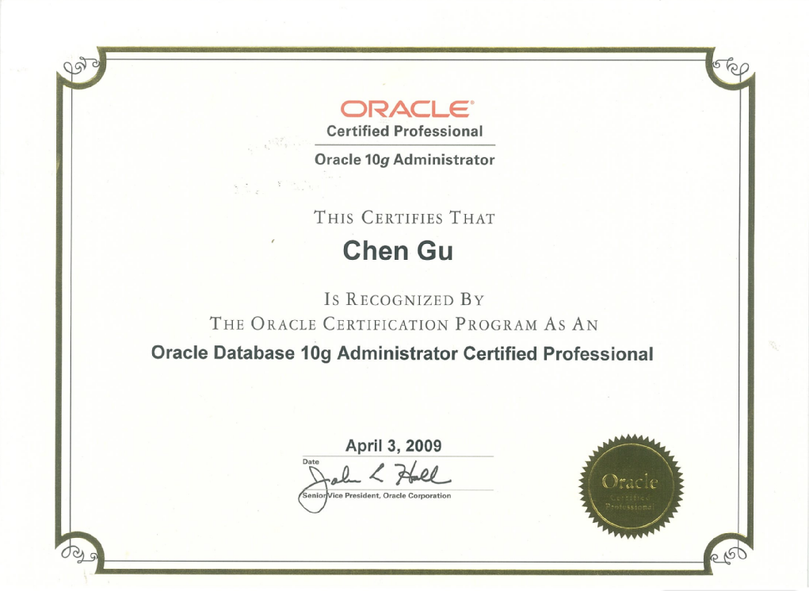

|  |  |  |  |  |  |  |  |
| --- | --- | --- | --- | --- | --- | --- | --- |
| 编号 |  | 姓名 | 林鸿务 | 性别 | 男 | 出生年月 | 1985年6月 |
| 公司职务/职称 | | | 测试工程师 | | 本项目中职务 | | 测试工程师 |
| 主要资格证书名称及编号 | | | / | | | | |
| 主要工作经历 | | | 担任测试工程师，具备同类项目建设经验5年以上，参与同类项目建设5个以上，优于招标要求，曾参与的同类项目经历如下：  1、资产管理系统相关子系统优化与提升项目标包2：资产管理系统深化应用开发与实施项目；  2、中国XXX电网有限责任公司基建项目管理系统V1.0（分省公司侧）开发；  3、中国XXX电网有限责任公司基建项目管理系统V1.0（公司总部侧）开发及推广实施；  4、XXX电网公司安全生产管理信息系统V1.0系统开发及试点单位实施项目；  5、资产管理系统安全生产子系统配套建设项目；  6、物资管理系统开发及总部推广实施（总部部分）；  7、中国XXX电网有限责任公司投资计划管理系统V1.0（公司总部侧）；  8、广西电网有限责任公司-基建数据挖掘及应用；  9、广西电网公司资产管理物资管理子系统数据监控及统计分析项目； | | | | |
| / | | | / | | | | |
| 本人确认 | | | 本人以上资料属实，签名：林鸿务 | | | | |

|  |  |  |  |  |  |  |  |
| --- | --- | --- | --- | --- | --- | --- | --- |
| 编号 |  | 姓名 | 江华 | 性别 | 男 | 出生年月 | 1985年6月 |
| 公司职务/职称 | | | 测试工程师 | | 本项目中职务 | | 测试工程师 |
| 主要资格证书名称及编号 | | | / | | | | |
| 主要工作经历 | | | 担任测试工程师，具备同类项目建设经验5年以上，参与同类项目建设5个以上，优于招标要求，曾参与的同类项目经历如下：  1、资产管理系统相关子系统优化与提升项目标包2：资产管理系统深化应用开发与实施项目；  2、中国XXX电网有限责任公司基建项目管理系统V1.0（分省公司侧）开发；  3、中国XXX电网有限责任公司基建项目管理系统V1.0（公司总部侧）开发及推广实施；  4、XXX电网公司安全生产管理信息系统V1.0系统开发及试点单位实施项目；  5、资产管理系统安全生产子系统配套建设项目；  6、物资管理系统开发及总部推广实施（总部部分）；  7、中国XXX电网有限责任公司投资计划管理系统V1.0（公司总部侧）；  8、广西电网有限责任公司-基建数据挖掘及应用；  9、广西电网公司资产管理物资管理子系统数据监控及统计分析项目； | | | | |
| / | | | / | | | | |
| 本人确认 | | | 本人以上资料属实，签名：江华 | | | | |

|  |  |  |  |  |  |  |  |
| --- | --- | --- | --- | --- | --- | --- | --- |
| 编号 |  | 姓名 | 刘志镇 | 性别 | 男 | 出生年月 | 1985年6月 |
| 公司职务/职称 | | | 测试工程师 | | 本项目中职务 | | 测试工程师 |
| 主要资格证书名称及编号 | | | / | | | | |
| 主要工作经历 | | | 担任测试工程师，具备同类项目建设经验5年以上，参与同类项目建设5个以上，优于招标要求，曾参与的同类项目经历如下：  1、资产管理系统相关子系统优化与提升项目标包2：资产管理系统深化应用开发与实施项目；  2、中国XXX电网有限责任公司基建项目管理系统V1.0（分省公司侧）开发；  3、中国XXX电网有限责任公司基建项目管理系统V1.0（公司总部侧）开发及推广实施；  4、XXX电网公司安全生产管理信息系统V1.0系统开发及试点单位实施项目；  5、资产管理系统安全生产子系统配套建设项目；  6、物资管理系统开发及总部推广实施（总部部分）；  7、中国XXX电网有限责任公司投资计划管理系统V1.0（公司总部侧）；  8、广西电网有限责任公司-基建数据挖掘及应用；  9、广西电网公司资产管理物资管理子系统数据监控及统计分析项目； | | | | |
| / | | | / | | | | |
| 本人确认 | | | 本人以上资料属实，签名：刘志镇 | | | | |

|  |  |  |  |  |  |  |  |
| --- | --- | --- | --- | --- | --- | --- | --- |
| 编号 |  | 姓名 | 严海龙 | 性别 | 男 | 出生年月 | 1985年6月 |
| 公司职务/职称 | | | 测试工程师 | | 本项目中职务 | | 测试工程师 |
| 主要资格证书名称及编号 | | | / | | | | |
| 主要工作经历 | | | 担任测试工程师，具备同类项目建设经验5年以上，参与同类项目建设5个以上，优于招标要求，曾参与的同类项目经历如下：  1、资产管理系统相关子系统优化与提升项目标包2：资产管理系统深化应用开发与实施项目；  2、中国XXX电网有限责任公司基建项目管理系统V1.0（分省公司侧）开发；  3、中国XXX电网有限责任公司基建项目管理系统V1.0（公司总部侧）开发及推广实施；  4、XXX电网公司安全生产管理信息系统V1.0系统开发及试点单位实施项目；  5、资产管理系统安全生产子系统配套建设项目；  6、物资管理系统开发及总部推广实施（总部部分）；  7、中国XXX电网有限责任公司投资计划管理系统V1.0（公司总部侧）；  8、广西电网有限责任公司-基建数据挖掘及应用；  9、广西电网公司资产管理物资管理子系统数据监控及统计分析项目； | | | | |
| / | | | / | | | | |
| 本人确认 | | | 本人以上资料属实，签名：严海龙 | | | | |

|  |  |  |  |  |  |  |  |
| --- | --- | --- | --- | --- | --- | --- | --- |
| 编号 |  | 姓名 | 陈世豪 | 性别 | 男 | 出生年月 | 1985年6月 |
| 公司职务/职称 | | | 测试工程师 | | 本项目中职务 | | 测试工程师 |
| 主要资格证书名称及编号 | | | / | | | | |
| 主要工作经历 | | | 担任测试工程师，具备同类项目建设经验5年以上，参与同类项目建设5个以上，优于招标要求，曾参与的同类项目经历如下：  1、资产管理系统相关子系统优化与提升项目标包2：资产管理系统深化应用开发与实施项目；  2、中国XXX电网有限责任公司基建项目管理系统V1.0（分省公司侧）开发；  3、中国XXX电网有限责任公司基建项目管理系统V1.0（公司总部侧）开发及推广实施；  4、XXX电网公司安全生产管理信息系统V1.0系统开发及试点单位实施项目；  5、资产管理系统安全生产子系统配套建设项目；  6、物资管理系统开发及总部推广实施（总部部分）；  7、中国XXX电网有限责任公司投资计划管理系统V1.0（公司总部侧）；  8、广西电网有限责任公司-基建数据挖掘及应用；  9、广西电网公司资产管理物资管理子系统数据监控及统计分析项目； | | | | |
| / | | | / | | | | |
| 本人确认 | | | 本人以上资料属实，签名：陈世豪 | | | | |

|  |  |  |  |  |  |  |  |
| --- | --- | --- | --- | --- | --- | --- | --- |
| 编号 |  | 姓名 | 方兴邦 | 性别 | 男 | 出生年月 | 1985年6月 |
| 公司职务/职称 | | | 测试工程师 | | 本项目中职务 | | 测试工程师 |
| 主要资格证书名称及编号 | | | / | | | | |
| 主要工作经历 | | | 担任测试工程师，具备同类项目建设经验5年以上，参与同类项目建设5个以上，优于招标要求，曾参与的同类项目经历如下：  1、资产管理系统相关子系统优化与提升项目标包2：资产管理系统深化应用开发与实施项目；  2、中国XXX电网有限责任公司基建项目管理系统V1.0（分省公司侧）开发；  3、中国XXX电网有限责任公司基建项目管理系统V1.0（公司总部侧）开发及推广实施；  4、XXX电网公司安全生产管理信息系统V1.0系统开发及试点单位实施项目；  5、资产管理系统安全生产子系统配套建设项目；  6、物资管理系统开发及总部推广实施（总部部分）；  7、中国XXX电网有限责任公司投资计划管理系统V1.0（公司总部侧）；  8、广西电网有限责任公司-基建数据挖掘及应用；  9、广西电网公司资产管理物资管理子系统数据监控及统计分析项目； | | | | |
| / | | | / | | | | |
| 本人确认 | | | 本人以上资料属实，签名：方兴邦 | | | | |

|  |  |  |  |  |  |  |  |
| --- | --- | --- | --- | --- | --- | --- | --- |
| 编号 |  | 姓名 | 周小春 | 性别 | 男 | 出生年月 | 1985年6月 |
| 公司职务/职称 | | | 测试工程师 | | 本项目中职务 | | 测试工程师 |
| 主要资格证书名称及编号 | | | / | | | | |
| 主要工作经历 | | | 担任测试工程师，具备同类项目建设经验5年以上，参与同类项目建设5个以上，优于招标要求，曾参与的同类项目经历如下：  1、资产管理系统相关子系统优化与提升项目标包2：资产管理系统深化应用开发与实施项目；  2、中国XXX电网有限责任公司基建项目管理系统V1.0（分省公司侧）开发；  3、中国XXX电网有限责任公司基建项目管理系统V1.0（公司总部侧）开发及推广实施；  4、XXX电网公司安全生产管理信息系统V1.0系统开发及试点单位实施项目；  5、资产管理系统安全生产子系统配套建设项目；  6、物资管理系统开发及总部推广实施（总部部分）；  7、中国XXX电网有限责任公司投资计划管理系统V1.0（公司总部侧）；  8、广西电网有限责任公司-基建数据挖掘及应用；  9、广西电网公司资产管理物资管理子系统数据监控及统计分析项目； | | | | |
| / | | | / | | | | |
| 本人确认 | | | 本人以上资料属实，签名：周小春 | | | | |

|  |  |  |  |  |  |  |  |
| --- | --- | --- | --- | --- | --- | --- | --- |
| 编号 |  | 姓名 | 郭晓敏 | 性别 | 男 | 出生年月 | 1985年6月 |
| 公司职务/职称 | | | 测试工程师 | | 本项目中职务 | | 测试工程师 |
| 主要资格证书名称及编号 | | | / | | | | |
| 主要工作经历 | | | 担任测试工程师，具备同类项目建设经验5年以上，参与同类项目建设5个以上，优于招标要求，曾参与的同类项目经历如下：  1、资产管理系统相关子系统优化与提升项目标包2：资产管理系统深化应用开发与实施项目；  2、中国XXX电网有限责任公司基建项目管理系统V1.0（分省公司侧）开发；  3、中国XXX电网有限责任公司基建项目管理系统V1.0（公司总部侧）开发及推广实施；  4、XXX电网公司安全生产管理信息系统V1.0系统开发及试点单位实施项目；  5、资产管理系统安全生产子系统配套建设项目；  6、物资管理系统开发及总部推广实施（总部部分）；  7、中国XXX电网有限责任公司投资计划管理系统V1.0（公司总部侧）；  8、广西电网有限责任公司-基建数据挖掘及应用；  9、广西电网公司资产管理物资管理子系统数据监控及统计分析项目； | | | | |
| / | | | / | | | | |
| 本人确认 | | | 本人以上资料属实，签名：郭晓敏 | | | | |

|  |  |  |  |  |  |  |  |
| --- | --- | --- | --- | --- | --- | --- | --- |
| 编号 |  | 姓名 | 孙建 | 性别 | 男 | 出生年月 | 1985年6月 |
| 公司职务/职称 | | | 测试工程师 | | 本项目中职务 | | 测试工程师 |
| 主要资格证书名称及编号 | | | / | | | | |
| 主要工作经历 | | | 担任测试工程师，具备同类项目建设经验5年以上，参与同类项目建设5个以上，优于招标要求，曾参与的同类项目经历如下：  1、资产管理系统相关子系统优化与提升项目标包2：资产管理系统深化应用开发与实施项目；  2、中国XXX电网有限责任公司基建项目管理系统V1.0（分省公司侧）开发；  3、中国XXX电网有限责任公司基建项目管理系统V1.0（公司总部侧）开发及推广实施；  4、XXX电网公司安全生产管理信息系统V1.0系统开发及试点单位实施项目；  5、资产管理系统安全生产子系统配套建设项目；  6、物资管理系统开发及总部推广实施（总部部分）；  7、中国XXX电网有限责任公司投资计划管理系统V1.0（公司总部侧）；  8、广西电网有限责任公司-基建数据挖掘及应用；  9、广西电网公司资产管理物资管理子系统数据监控及统计分析项目； | | | | |
| / | | | / | | | | |
| 本人确认 | | | 本人以上资料属实，签名：孙建 | | | | |

|  |  |  |  |  |  |  |  |
| --- | --- | --- | --- | --- | --- | --- | --- |
| 编号 |  | 姓名 | 章顺 | 性别 | 男 | 出生年月 | 1985年6月 |
| 公司职务/职称 | | | 测试工程师 | | 本项目中职务 | | 测试工程师 |
| 主要资格证书名称及编号 | | | / | | | | |
| 主要工作经历 | | | 担任测试工程师，具备同类项目建设经验5年以上，参与同类项目建设5个以上，优于招标要求，曾参与的同类项目经历如下：  1、资产管理系统相关子系统优化与提升项目标包2：资产管理系统深化应用开发与实施项目；  2、中国XXX电网有限责任公司基建项目管理系统V1.0（分省公司侧）开发；  3、中国XXX电网有限责任公司基建项目管理系统V1.0（公司总部侧）开发及推广实施；  4、XXX电网公司安全生产管理信息系统V1.0系统开发及试点单位实施项目；  5、资产管理系统安全生产子系统配套建设项目；  6、物资管理系统开发及总部推广实施（总部部分）；  7、中国XXX电网有限责任公司投资计划管理系统V1.0（公司总部侧）；  8、广西电网有限责任公司-基建数据挖掘及应用；  9、广西电网公司资产管理物资管理子系统数据监控及统计分析项目； | | | | |
| / | | | / | | | | |
| 本人确认 | | | 本人以上资料属实，签名：章顺 | | | | |

#### 质量管控工程师（4人）

|  |  |  |  |  |  |  |  |
| --- | --- | --- | --- | --- | --- | --- | --- |
| 编号 |  | 姓名 | 晏武 | 性别 | 男 | 出生年月 | 1988年3月 |
| 公司职务/职称 | | | 质量管控工程师 | | 本项目中职务 | | 质量管控工程师 |
| 主要资格证书名称及编号 | | | / | | | | |
| 主要工作经历 | | | 担任质量管控工程师，具备同类项目建设经验5年以上，参与同类项目建设5个以上，优于招标要求，曾参与的同类项目经历如下：  1、资产管理系统相关子系统优化与提升项目标包2：资产管理系统深化应用开发与实施项目；  2、中国XXX电网有限责任公司基建项目管理系统V1.0（分省公司侧）开发；  3、中国XXX电网有限责任公司基建项目管理系统V1.0（公司总部侧）开发及推广实施；  4、XXX电网公司安全生产管理信息系统V1.0系统开发及试点单位实施项目；  5、资产管理系统安全生产子系统配套建设项目；  6、物资管理系统开发及总部推广实施（总部部分）；  7、中国XXX电网有限责任公司投资计划管理系统V1.0（公司总部侧）；  8、中国XXX电网有限责任公司资产管理系统业务模型构建项目；  9、中国XXX电网有限责任公司资产管理系统典型设计项目；  10、广西电网有限责任公司-基建数据挖掘及应用；  11、广西电网公司资产管理物资管理子系统数据监控及统计分析项目； | | | | |
| / | | | / | | | | |
| 本人确认 | | | 本人以上资料属实，签名：晏武 | | | | |
| 编号 |  | 姓名 | 何开玲 | 性别 | 男 | 出生年月 | 1985年6月 |
| 公司职务/职称 | | | 质量管控工程师 | | 本项目中职务 | | 质量管控工程师 |
| 主要资格证书名称及编号 | | | 信息系统监理师，编号： 06144440047。 | | | | |
| 主要工作经历 | | | 担任质量管控工程师，具备同类项目建设经验5年以上，参与同类项目建设5个以上，优于招标要求，曾参与的同类项目经历如下：  1、资产管理系统相关子系统优化与提升项目标包2：资产管理系统深化应用开发与实施项目；  2、中国XXX电网有限责任公司基建项目管理系统V1.0（分省公司侧）开发；  3、中国XXX电网有限责任公司基建项目管理系统V1.0（公司总部侧）开发及推广实施；  4、XXX电网公司安全生产管理信息系统V1.0系统开发及试点单位实施项目；  5、资产管理系统安全生产子系统配套建设项目；  6、物资管理系统开发及总部推广实施（总部部分）；  7、中国XXX电网有限责任公司投资计划管理系统V1.0（公司总部侧）；  8、中国XXX电网有限责任公司资产管理系统业务模型构建项目；  9、中国XXX电网有限责任公司资产管理系统典型设计项目；  10、广西电网有限责任公司-基建数据挖掘及应用；  11、广西电网公司资产管理物资管理子系统数据监控及统计分析项目； | | | | |
| / | | | / | | | | |
| 本人确认 | | | 本人以上资料属实，签名：何开玲 | | | | |

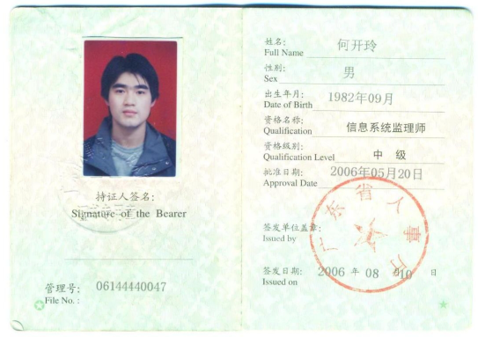

|  |  |  |  |  |  |  |  |
| --- | --- | --- | --- | --- | --- | --- | --- |
| 编号 |  | 姓名 | 梁鹏飞 | 性别 | 男 | 出生年月 | 1985年6月 |
| 公司职务/职称 | | | 质量管控工程师 | | 本项目中职务 | | 质量管控工程师 |
| 主要资格证书名称及编号 | | | / | | | | |
| 主要工作经历 | | | 担任质量管控工程师，具备同类项目建设经验5年以上，参与同类项目建设5个以上，优于招标要求，曾参与的同类项目经历如下：  1、资产管理系统相关子系统优化与提升项目标包2：资产管理系统深化应用开发与实施项目；  2、中国XXX电网有限责任公司基建项目管理系统V1.0（分省公司侧）开发；  3、中国XXX电网有限责任公司基建项目管理系统V1.0（公司总部侧）开发及推广实施；  4、XXX电网公司安全生产管理信息系统V1.0系统开发及试点单位实施项目；  5、资产管理系统安全生产子系统配套建设项目；  6、物资管理系统开发及总部推广实施（总部部分）；  7、中国XXX电网有限责任公司投资计划管理系统V1.0（公司总部侧）；  8、中国XXX电网有限责任公司资产管理系统业务模型构建项目；  9、中国XXX电网有限责任公司资产管理系统典型设计项目；  10、广西电网有限责任公司-基建数据挖掘及应用；  11、广西电网公司资产管理物资管理子系统数据监控及统计分析项目； | | | | |
| / | | | / | | | | |
| 本人确认 | | | 本人以上资料属实，签名：梁鹏飞 | | | | |

|  |  |  |  |  |  |  |  |
| --- | --- | --- | --- | --- | --- | --- | --- |
| 编号 |  | 姓名 | 刘志超 | 性别 | 男 | 出生年月 | 1985年6月 |
| 公司职务/职称 | | | 质量管控工程师 | | 本项目中职务 | | 质量管控工程师 |
| 主要资格证书名称及编号 | | | / | | | | |
| 主要工作经历 | | | 担任质量管控工程师，具备同类项目建设经验5年以上，参与同类项目建设5个以上，优于招标要求，曾参与的同类项目经历如下：  1、资产管理系统相关子系统优化与提升项目标包2：资产管理系统深化应用开发与实施项目；  2、中国XXX电网有限责任公司基建项目管理系统V1.0（分省公司侧）开发；  3、中国XXX电网有限责任公司基建项目管理系统V1.0（公司总部侧）开发及推广实施；  4、XXX电网公司安全生产管理信息系统V1.0系统开发及试点单位实施项目；  5、资产管理系统安全生产子系统配套建设项目；  6、物资管理系统开发及总部推广实施（总部部分）；  7、中国XXX电网有限责任公司投资计划管理系统V1.0（公司总部侧）；  8、中国XXX电网有限责任公司资产管理系统业务模型构建项目；  9、中国XXX电网有限责任公司资产管理系统典型设计项目；  10、广西电网有限责任公司-基建数据挖掘及应用；  11、广西电网公司资产管理物资管理子系统数据监控及统计分析项目； | | | | |
| / | | | / | | | | |
| 本人确认 | | | 本人以上资料属实，签名：刘志超 | | | | |

#### 实施工程师（11人）

|  |  |  |  |  |  |  |  |
| --- | --- | --- | --- | --- | --- | --- | --- |
| 编号 |  | 姓名 | 李环亚 | 性别 | 男 | 出生年月 | 1986年9月 |
| 公司职务/职称 | | | 实施工程师 | | 本项目中职务 | | 实施工程师 |
| 主要资格证书名称及编号 | | | / | | | | |
| 主要工作经历 | | | 建设经验5年以上，参与同类项目建设5个以上，优于招标要求，曾参与的同类项目经历如下：  1、资产管理系统相关子系统优化与提升项目标包2：资产管理系统深化应用开发与实施项目；  2、中国XXX电网有限责任公司基建项目管理系统V1.0（分省公司侧）开发；  3、中国XXX电网有限责任公司基建项目管理系统V1.0（公司总部侧）开发及推广实施；  4、XXX电网公司安全生产管理信息系统V1.0系统开发及试点单位实施项目；  5、资产管理系统安全生产子系统配套建设项目；  6、物资管理系统开发及总部推广实施（总部部分）；  7、中国XXX电网有限责任公司投资计划管理系统V1.0（公司总部侧）； | | | | |
| / | | | / | | | | |
| 本人确认 | | | 本人以上资料属实，签名：李环亚 | | | | |
| 编号 |  | 姓名 | 李东 | 性别 | 男 | 出生年月 | 1984年10月 |
| 公司职务/职称 | | | 实施工程师 | | 本项目中职务 | | 实施工程师 |
| 主要资格证书名称及编号 | | | / | | | | |
| 主要工作经历 | | | 建设经验5年以上，参与同类项目建设5个以上，优于招标要求，曾参与的同类项目经历如下：  1、资产管理系统相关子系统优化与提升项目标包2：资产管理系统深化应用开发与实施项目；  2、中国XXX电网有限责任公司基建项目管理系统V1.0（分省公司侧）开发；  3、中国XXX电网有限责任公司基建项目管理系统V1.0（公司总部侧）开发及推广实施；  4、XXX电网公司安全生产管理信息系统V1.0系统开发及试点单位实施项目；  5、资产管理系统安全生产子系统配套建设项目；  6、物资管理系统开发及总部推广实施（总部部分）；  7、中国XXX电网有限责任公司投资计划管理系统V1.0（公司总部侧）； | | | | |
| / | | | / | | | | |
| 本人确认 | | | 本人以上资料属实，签名：李东 | | | | |
| 编号 |  | 姓名 | 文东鹏 | 性别 | 男 | 出生年月 | 1988年2月 |
| 公司职务/职称 | | | 实施工程师 | | 本项目中职务 | | 实施工程师 |
| 主要资格证书名称及编号 | | | / | | | | |
| 主要工作经历 | | | 建设经验5年以上，参与同类项目建设5个以上，优于招标要求，曾参与的同类项目经历如下：  1、资产管理系统相关子系统优化与提升项目标包2：资产管理系统深化应用开发与实施项目；  2、中国XXX电网有限责任公司基建项目管理系统V1.0（分省公司侧）开发；  3、中国XXX电网有限责任公司基建项目管理系统V1.0（公司总部侧）开发及推广实施；  4、XXX电网公司安全生产管理信息系统V1.0系统开发及试点单位实施项目；  5、资产管理系统安全生产子系统配套建设项目；  6、物资管理系统开发及总部推广实施（总部部分）；  7、中国XXX电网有限责任公司投资计划管理系统V1.0（公司总部侧）； | | | | |
| / | | | / | | | | |
| 本人确认 | | | 本人以上资料属实，签名：文东鹏 | | | | |

|  |  |  |  |  |  |  |  |
| --- | --- | --- | --- | --- | --- | --- | --- |
| 编号 |  | 姓名 | 王博 | 性别 | 男 | 出生年月 | 1982年1月 |
| 公司职务/职称 | | | 实施工程师 | | 本项目中职务 | | 实施工程师 |
| 主要资格证书名称及编号 | | | / | | | | |
| 主要工作经历 | | | 建设经验5年以上，参与同类项目建设5个以上，优于招标要求，曾参与的同类项目经历如下：  1、资产管理系统相关子系统优化与提升项目标包2：资产管理系统深化应用开发与实施项目；  2、中国XXX电网有限责任公司基建项目管理系统V1.0（分省公司侧）开发；  3、中国XXX电网有限责任公司基建项目管理系统V1.0（公司总部侧）开发及推广实施；  4、XXX电网公司安全生产管理信息系统V1.0系统开发及试点单位实施项目；  5、资产管理系统安全生产子系统配套建设项目；  6、物资管理系统开发及总部推广实施（总部部分）；  7、中国XXX电网有限责任公司投资计划管理系统V1.0（公司总部侧）； | | | | |
| / | | | / | | | | |
| 本人确认 | | | 本人以上资料属实，签名：王博 | | | | |

|  |  |  |  |  |  |  |  |
| --- | --- | --- | --- | --- | --- | --- | --- |
| 编号 |  | 姓名 | 李文俊 | 性别 | 男 | 出生年月 | 1988年3月 |
| 公司职务/职称 | | | 实施工程师 | | 本项目中职务 | | 实施工程师 |
| 主要资格证书名称及编号 | | | / | | | | |
| 主要工作经历 | | | 建设经验5年以上，参与同类项目建设5个以上，优于招标要求，曾参与的同类项目经历如下：  1、资产管理系统相关子系统优化与提升项目标包2：资产管理系统深化应用开发与实施项目；  2、中国XXX电网有限责任公司基建项目管理系统V1.0（分省公司侧）开发；  3、中国XXX电网有限责任公司基建项目管理系统V1.0（公司总部侧）开发及推广实施；  4、XXX电网公司安全生产管理信息系统V1.0系统开发及试点单位实施项目；  5、资产管理系统安全生产子系统配套建设项目；  6、物资管理系统开发及总部推广实施（总部部分）；  7、中国XXX电网有限责任公司投资计划管理系统V1.0（公司总部侧）； | | | | |
| / | | | / | | | | |
| 本人确认 | | | 本人以上资料属实，签名：李文俊 | | | | |

|  |  |  |  |  |  |  |  |
| --- | --- | --- | --- | --- | --- | --- | --- |
| 编号 |  | 姓名 | 武志恒 | 性别 | 男 | 出生年月 | 1984年5月 |
| 公司职务/职称 | | | 实施工程师 | | 本项目中职务 | | 实施工程师 |
| 主要资格证书名称及编号 | | | / | | | | |
| 主要工作经历 | | | 建设经验5年以上，参与同类项目建设5个以上，优于招标要求，曾参与的同类项目经历如下：  1、资产管理系统相关子系统优化与提升项目标包2：资产管理系统深化应用开发与实施项目；  2、中国XXX电网有限责任公司基建项目管理系统V1.0（分省公司侧）开发；  3、中国XXX电网有限责任公司基建项目管理系统V1.0（公司总部侧）开发及推广实施；  4、XXX电网公司安全生产管理信息系统V1.0系统开发及试点单位实施项目；  5、资产管理系统安全生产子系统配套建设项目；  6、物资管理系统开发及总部推广实施（总部部分）；  7、中国XXX电网有限责任公司投资计划管理系统V1.0（公司总部侧）； | | | | |
| / | | | / | | | | |
| 本人确认 | | | 本人以上资料属实，签名：武志恒 | | | | |

|  |  |  |  |  |  |  |  |
| --- | --- | --- | --- | --- | --- | --- | --- |
| 编号 |  | 姓名 | 刘少波 | 性别 | 男 | 出生年月 | 1988年6月 |
| 公司职务/职称 | | | 实施工程师 | | 本项目中职务 | | 实施工程师 |
| 主要资格证书名称及编号 | | | / | | | | |
| 主要工作经历 | | | 建设经验5年以上，参与同类项目建设5个以上，优于招标要求，曾参与的同类项目经历如下：  1、资产管理系统相关子系统优化与提升项目标包2：资产管理系统深化应用开发与实施项目；  2、中国XXX电网有限责任公司基建项目管理系统V1.0（分省公司侧）开发；  3、中国XXX电网有限责任公司基建项目管理系统V1.0（公司总部侧）开发及推广实施；  4、XXX电网公司安全生产管理信息系统V1.0系统开发及试点单位实施项目；  5、资产管理系统安全生产子系统配套建设项目；  6、物资管理系统开发及总部推广实施（总部部分）；  7、中国XXX电网有限责任公司投资计划管理系统V1.0（公司总部侧）； | | | | |
| / | | | / | | | | |
| 本人确认 | | | 本人以上资料属实，签名：刘少波 | | | | |
| 编号 |  | 姓名 | 许泽瑞 | 性别 | 男 | 出生年月 | 1986年2月 |
| 公司职务/职称 | | | 实施工程师 | | 本项目中职务 | | 实施工程师 |
| 主要资格证书名称及编号 | | | / | | | | |
| 主要工作经历 | | | 建设经验5年以上，参与同类项目建设5个以上，优于招标要求，曾参与的同类项目经历如下：  1、资产管理系统相关子系统优化与提升项目标包2：资产管理系统深化应用开发与实施项目；  2、中国XXX电网有限责任公司基建项目管理系统V1.0（分省公司侧）开发；  3、中国XXX电网有限责任公司基建项目管理系统V1.0（公司总部侧）开发及推广实施；  4、XXX电网公司安全生产管理信息系统V1.0系统开发及试点单位实施项目；  5、资产管理系统安全生产子系统配套建设项目；  6、物资管理系统开发及总部推广实施（总部部分）；  7、中国XXX电网有限责任公司投资计划管理系统V1.0（公司总部侧）； | | | | |
| / | | | / | | | | |
| 本人确认 | | | 本人以上资料属实，签名：许泽瑞 | | | | |
| 编号 |  | 姓名 | 钟洋 | 性别 | 男 | 出生年月 | 1983年4月 |
| 公司职务/职称 | | | 实施工程师 | | 本项目中职务 | | 实施工程师 |
| 主要资格证书名称及编号 | | | / | | | | |
| 主要工作经历 | | | 建设经验5年以上，参与同类项目建设5个以上，优于招标要求，曾参与的同类项目经历如下：  1、资产管理系统相关子系统优化与提升项目标包2：资产管理系统深化应用开发与实施项目；  2、中国XXX电网有限责任公司基建项目管理系统V1.0（分省公司侧）开发；  3、中国XXX电网有限责任公司基建项目管理系统V1.0（公司总部侧）开发及推广实施；  4、XXX电网公司安全生产管理信息系统V1.0系统开发及试点单位实施项目；  5、资产管理系统安全生产子系统配套建设项目；  6、物资管理系统开发及总部推广实施（总部部分）；  7、中国XXX电网有限责任公司投资计划管理系统V1.0（公司总部侧）； | | | | |
| / | | | / | | | | |
| 本人确认 | | | 本人以上资料属实，签名：钟洋 | | | | |
| 编号 |  | 姓名 | 潘睿 | 性别 | 男 | 出生年月 | 1988年2月 |
| 公司职务/职称 | | | 实施工程师 | | 本项目中职务 | | 实施工程师 |
| 主要资格证书名称及编号 | | | / | | | | |
| 主要工作经历 | | | 建设经验5年以上，参与同类项目建设5个以上，优于招标要求，曾参与的同类项目经历如下：  1、资产管理系统相关子系统优化与提升项目标包2：资产管理系统深化应用开发与实施项目；  2、中国XXX电网有限责任公司基建项目管理系统V1.0（分省公司侧）开发；  3、中国XXX电网有限责任公司基建项目管理系统V1.0（公司总部侧）开发及推广实施；  4、XXX电网公司安全生产管理信息系统V1.0系统开发及试点单位实施项目；  5、资产管理系统安全生产子系统配套建设项目；  6、物资管理系统开发及总部推广实施（总部部分）；  7、中国XXX电网有限责任公司投资计划管理系统V1.0（公司总部侧）； | | | | |
| / | | | / | | | | |
| 本人确认 | | | 本人以上资料属实，签名：潘睿 | | | | |
| 编号 |  | 姓名 | 徐辰 | 性别 | 男 | 出生年月 | 1987年6月 |
| 公司职务/职称 | | | 实施工程师 | | 本项目中职务 | | 实施工程师 |
| 主要资格证书名称及编号 | | | / | | | | |
| 主要工作经历 | | | 建设经验5年以上，参与同类项目建设5个以上，优于招标要求，曾参与的同类项目经历如下：  1、资产管理系统相关子系统优化与提升项目标包2：资产管理系统深化应用开发与实施项目；  2、中国XXX电网有限责任公司基建项目管理系统V1.0（分省公司侧）开发；  3、中国XXX电网有限责任公司基建项目管理系统V1.0（公司总部侧）开发及推广实施；  4、XXX电网公司安全生产管理信息系统V1.0系统开发及试点单位实施项目；  5、资产管理系统安全生产子系统配套建设项目；  6、物资管理系统开发及总部推广实施（总部部分）；  7、中国XXX电网有限责任公司投资计划管理系统V1.0（公司总部侧）； | | | | |
| / | | | / | | | | |
| 本人确认 | | | 本人以上资料属实，签名：徐辰 | | | | |

## 项目进度

### 项目进度计划

针对本项目进度要求，XXX公司承诺：

1) XXX公司会严格按照项目阶段制定项目里程碑和里程碑产出物。

2) XXX公司会严格按照项目里程碑开展工作，XXX电网公司可以根据里程碑和里程碑产出物审查XXX公司工作。

3) 若由于XXX公司自身原因导致项目进度滞后于项目里程碑计划，XXX电网公司可根据合同要求追究XXX公司责任。

4) 具体会按《XXX电网公司关于规范企业级应用系统进度管理工作的指导意见》要求执行项目的进度管理工作。

5）每批功能需求，XXX公司将在完成提交需求分析和相关概设后的2周内提交建设计划；3—6个月内完成功能开发和测试；验证通过后，2个月内完成全网实施。项目启动后5个月内完成资产管理系统升级改造开发及试点实施，达到初验标准。初验后3个月内完成试点上线试运行工作、达到竣工验收标准。2017年6月完成全网推广实施工作。

XXX公司根据计划目标制定本项目进度计划，拟定本项目于2016年11月15日开始建设（具体以合同要求日期为准），XXX公司将安排具体进度如下：

|  |  |  |  |
| --- | --- | --- | --- |
| **阶段名称** | **工作内容** | **阶段产物** | **时间** |
| 准备阶段 | 对中国XXX电网有限责任公司资产管理系统升级改造、功能完善开发及推广实施进行准备，完成工作环境搭建等前期工作。 | 召开项目启动会；  确定项目组织结构；  项目工作计划书。 | 2016年11月16日至  2016年11月20日 |
| 需求阶段 | 进行资产管理系统的需求分析工作。 | 资产管理系统功能需求规格说明书；  联络会议记录；  阶段性工作报告； | 2016年11月21日至  2016年11月25日 |
| 设计阶段 | 进行资产管理系统概要设计与详细设计，完成相关设计说明书文档的编制和评审，并在设计完成的基础上进行系统界面原型设计、开发准备工作。 | 资产管理系统功能详细设计；  联络会议记录；  阶段性工作报告。 | 2016年11月26日至  2016年11月30日 |
| 系统实现阶段 | 根据设计成果，进行功能开发与集成工作。并对已完成开发的各个功能进行测试；  进行功能验收准备工作。 | 资产管理系统功能测试方案；资产管理系统功能测试方案；资产管理系统功能操作手册；资产管理系统功能用户手册；联络会议记录；阶段性工作报告。 | 2016年12月1日至  2017年1月13日 |
| 功能验收阶段 | 完成资产管理系统功能验收。 | 功能验收报告； | 2017年1月14日至  2017年1月15日 |
| 项目试运行阶段 | 完成资产管理系统试点单位实施工作。 | 数据清理方案及手册；  试运行问题管理记录；  试运行验收报告； | 2017年1月16日至  2017年4月15日 |
| 项目推广阶段 | 完成资产管理系统推广单位实施工作。 | 资产管理系统升级改造实施推广方案； | 2017年4月16日至  2017年6月15日 |
| 竣工验收阶段 | 完成竣工验收。 | 工作总结报告；  竣工验收报告。 | 2017年6月15日 |

### 项目进度控制体系

XXX公司充分分析此次项目需求，针对项目开展过程中可能出现的关键问题，有的放矢的提出了项目变更管理以及项目跟踪理论方案，在本项目开展过程中，XXX公司将以此为依据，合理进行项目进度管控，以确保软件项目顺利完成。

XXX公司项目变更管理体系与项目跟踪方案介绍如下：

#### 项目变更管理体系

在项目的推进过程中，往往存在着各类变更需求，针对不同的变更项，XXX公司以自身项目管理方法论为整体控制基础，在适应整体项目管理的基础上，根据不同的变更项，在项目管理各阶段进行控制。

##### 配置项变更

建立基线后（如需求基线、设计基线、发布基线），当基线中的配置项发生变更时，必须按变更管理流程进行变更。

变更来源：客户问题、缺陷或项目组提出的功能改进。

所有变更需要在里程碑（结项）前，整理成一份文档，作为工作任务书的补充说明文档。

##### 里程碑变更

在项目进展过程中，项目组遇到人员调离、人力资源减少、客户方因素（需求调研迟迟无法配合；需要客户确认的内容迟迟无法确认；需要客户提供的严重影响项目继续往下的内容，迟迟无法提供；需求范围扩大）、技术方案重大变更等客观原因，导致项目进度可能发生较大偏差时，项目经理应该根据项目当前实际运作情况，提前估计项目当前里程碑进度偏差，如果偏差大于20％，则向项目经理提交里程碑变更申请，并注明变更原因，如果偏差小于20％，无需提交变更。里程碑变更必须在该里程碑计划结束时间之前2周提交，不满足该条件的变更申请，项目经理将不受理。同时项目经理提交的里程碑变更申请单必须规范填写，项目经理和质量审计部在受理变更时如发现里程碑变更申请单填写不规范，应要求项目经理重新填写提交，否则不受理该变更。

项目经理收到变更申请，如确定受理，则组织重估算。估算结果大于等于当前里程碑进度偏差的20%，则正式审批该里程碑变更申请。里程碑变更的提交和审批结果都要抄送给总经理、副总经理、质量审计部、应用软件部助理。

里程碑变更得到审批后，项目经理应根据变更后的内容，及时调整项目进度计划。

#### 项目跟踪体系

##### 周例会

项目召开开工会以后，每周三之前都要召开周例会并编写周例会会议纪要，周例会会议纪要必须在会议召开后1个工作日内放入配置库中。

周例会参考议程如下：

1. 上周任务完成情况（包括历史遗留问题）
2. 下周工作安排
3. 潜在的问题、风险
4. 会议讨论

##### 里程碑及项目结项

对于采用迭代型或增量开发的项目，里程碑会议召开的必要条件为：项目第一轮测试完成。

项目到达里程碑或者结项时，项目经理填写《项目里程碑（结项）验收表》，发项目经理，项目经理组织成立项目验收小组。验收成员由项目经理、组织级SCM、CQC、EPG代表、测试、质量审计部一起组成。

项目经理负责做项目目标及系统功能达成情况验收，组织级SCM做配置审计，CQC做详细设计文档及代码一致性审计，EPG负责项目度量数据完整性审计，测试做测试情况审计（测试缺陷处理情况结项时才需要），审计部负责过程符合度审计。

验收小组在成立后3个工作日完成审计，并出具审计结论及审计详细报告。

里程碑审计结果需在各个单项审计完成后1个工作日内发给相关审计人员及项目经理，由质量审计部把审计结果发送绩效收集人员。

里程碑或结项完成日期为里程碑验收通过的提交日期，单项不通过的的为单项纠正后的提交日期。

对于验收表中的必需纠正项，由相关审计人员进行跟进，并定期出具一份整改跟进情况，由质量审计部汇总后发送相关人员。

每套软件，必须要有一套工程文档，之前没有文档的，必须至少补齐：需求规格说明书\概要设计\数据库设计，其他文档由项目经理定是否需要补。对于要补的文档在流程定制文档中注明哪个季度要有，做为审计依据。

###### 验收标准

里程碑（结项）验收依据项目组的《项目生命周期与流程定制》、《配置管理计划》确定项目组过程、配置、项目度量数据、测试、CQC审计范围，依据相关过程规程进行审计。

里程碑（结项）验收评分细则见里程碑（结项）验收表。

里程碑（结项）验收通过标准是：验收评分总分在70及70分以上，单项评分（单项指项目经理、过程、配置、EPG、测试、CQC）在60及60分以上（单项评分低于60分的，必须将各单项中的必须纠正项纠正完成后才能算通过）。

###### 里程碑及结项总结

项目内部验收通过后，项目经理在5个工作日内组织召开里程碑或结项总结会议，邀请项目经理、测试工程师参加会议，并通知到副总经理、质量审计部代表、EPG代表、PC、CQC、组织级SCM。

总结会议对项目的各个活动从以下几个方面进行总结：

* 最佳实践
* 经验教训
* 对今后开展项目工作的建议

会后2个工作日内，将项目成果（最佳实践、经验教训、缺陷分析与预防案例、文档样例、对组织级过程改进的建议、项目度量数据）提交EPG归档。

##### 项目简报

项目启动会后，每周五都要编写项目简报，记录项目本周工作完成情况、下周工作计划和项目问题建议等。

下周一前以邮件方式提交给客户单位的项目联系人和相关领导。

项目投入运行后，每周的客户问题和处理情况也要记录到项目简报中。

##### 工作日志

项目的所有成员包括项目经理每天都必须填写工作日志，分类记录各项工作的工作量。项目经理每周至少查看一次项目组员的工作日志。

##### 度量数据收集

|  |  |  |  |
| --- | --- | --- | --- |
| **收集内容** | **收集频率** | **可获取来源** | **建议收集角色** |
| 周工作量数据收集 | 每周末 | butterfly | 项目组度量负责人 |
| 形象进度数据 | 每周末 | 进度计划 | 项目组度量负责人 |
| 缺陷数据收集 | 每次测试结束 | 测试报告或者QC库 | 测试人员 |
| 文档评审数据收集 | 每次评审结束 | 评审结束后直接填写《度量数据收集表》 | 评审主持 |
| 代码走查数据收集 | 每次走查结束 | 同上 | 代码走查负责人 |
| 成本数据收集 | 每月 | butterfly和考勤记录、计划跟踪 | 项目经理 |
| 阶段项目数据收集 | 每里程碑 | / | 项目组度量负责人 |

##### 客户会议

在需求调研会议、现场演示会议、定期的沟通交流会议后编写会议纪要。

## 项目交付项

XXX公司承诺在合同规定时间内，将招标范围内所界定的工作完成，在通过双方认可的验收后，交付给各分、省公司，其中包括：

（1）提供一套符合招标人要求的应用软件（版权\授权书\著作权）、系统源代码、用户操作手册、安装配置手册等相关技术文件。

（2）系统测试报告，包括：

* 《系统功能测试报告》
* 《系统非功能测试报告》

（3）与本次项目工作相关的其它文件，包括：

* 设计开发工作方案
* 详细设计说明书
* 项目工作会议纪要（投标人）
* 需求变更记录
* 项目阶段工作报告
* 验收申请书（投标人）
* 测试方案、场景、用例
* 实施工作方案
* 数据迁移（初始化）工作方案
* 系统培训工作方案
* 外部集成接口联调工作方案
* 银电联网接口联调工作方案
* 系统上线运行工作方案
* 系统上线应急预案
* 系统上线指引
* 系统运行维护方案
* 交付项资料清单

（4）本项目工作相关的成果，包括但不限于编制具备出版条件的与升级改造开发实施相关的书册一部（包括相关费用），在国家级杂志、报刊或行业论坛发布论文至少五篇。

## 沟通机制

### 技术联络会

为了确保项目的顺利进行和完成，在项目建设过程中，XXX公司会与中国XXX电网有限责任公司建立必要的技术联络会制度。XXX公司会组织召开必要的技术联络会，以便于中国XXX电网有限责任公司在项目的实施阶段密切配合XXX公司，确保项目的进展顺利。技术联络会的内容包括：项目的启动会议、确认各个项目阶段的阶段性成果，审查、确认XXX公司提供的技术文件，讨论、确定培训计划（包括课程安排、教材、进度），确定系统实施工作内容及工作日程表，确定项目进度汇报及项目重要事项讨论会，确认验收细则，确认现场安装要求，以及中国XXX电网有限责任公司向XXX公司提供网络配置、用户需求相关数据和其他有关事项。

### 例会机制

本项目中XXX公司会建立月度会议、周例会机制：

* + - 1. 项目召开开工会以后，每周三之前都要召开周例会并编写周例会会议纪要，周例会会议纪要必须在会议召开后1个工作日内放入配置库中。
      2. 项目召开开工会以后，每月第一周召开月度会议，并做好会议纪要，在会议召开后1个工作日内放入配置库中。

月度会议/周例会参考议程如下：

1. 上月/周任务完成情况（包括历史遗留问题）
2. 下月/周工作安排
3. 潜在的问题、风险
4. 会议讨论
   * + 1. XXX公司会做好与其他厂商、施工单位的协调沟通配合工作。

### 里程碑会议机制

本项目中XXX公司会建立里程碑会议机制：在项目实施方案中确定里程碑节点，在里程碑节点到达后召开里程碑会议，总结上一阶段的工作完成情况，制定下一阶段的详细工作工作计划，分析和规避潜在的风险，解决项目问题。

# 质量管理

## 质量管理目标

XXX公司基于多年的项目建设经验，建立了完善的质量保证体系，针对本项目，XXX公司基于质量保证体系，制定全面的质量保障措施，并严格执行，包括质量管理、质量控制等，保证项目建设质量达到预期的质量目标。

## 质量保证体系

### 质量控制架构

XXX公司建立了完善的质量控制架构，具有明确的组织结构、角色和职责，定义了管理不同过程的方针，以保证工作能按照一种被详细定义的方式展开。详细的过程管理指南、规程、模板、检查表用于进一步深化质量管理过程，它们共同构成了公司的质量体系。公司质量管理体系是开展质量审计工作的依据和标准。

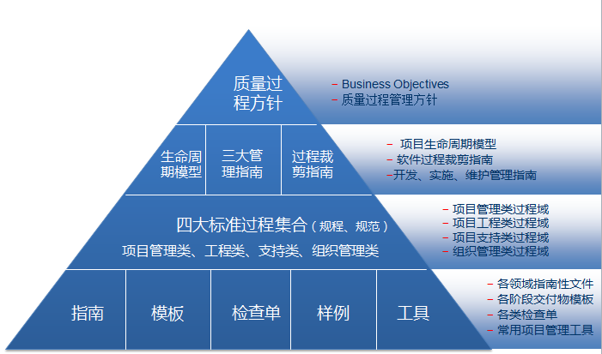

CTP-CMMI OSSP结构体系

* 一级文件：质量过程方针，从总体上说明公司的管理方针和指导原则。
* 二级文件：项目生命周期模型、软件过程裁剪指南、开发管理指南、实施管理指南、维护管理指南，对过程进行较详细说明。
* 三级文件：四大标准过程集合，包括规程、规范，包括项目管理类、工程类、支持类、组织管理类等标准过程，对具体活动的执行作出详细说明。
* 四级文件：各领域指南性文件，各阶段交付物模版、各类检查单、常用项目管理工具。包括各领域指南、各阶段交付物模版检、各类检查单、常用项目管理工具。

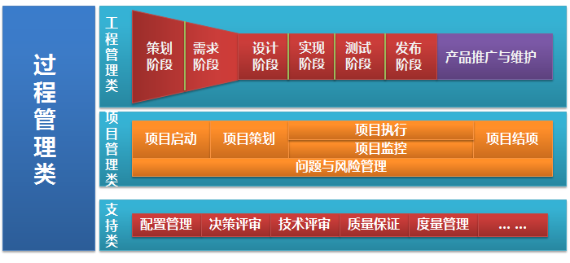

XXX公司项目过程管理类体系

XXX公司项目过程管理类体系，分为工程类过程管理、项目类过程管理、支持类过程管理。保证XXX公司出厂的产品质量过硬，满足客户要求。

本产品的开发属于项目管理类型，从项目启动、项目策划、项目执行、项目监控、项目结项、问题与风险管理进行全过程把控。

* 项目启动管理：由产品部经理组织项目启动会议，在启动会议上由售前团队对售前阶段的工作进行总结，项目经理对策划阶段的工作进行筹划。产品部经理、项目经理、售前工程师、分析人员、测试组长、责任田组长、质量经理参加项目启动会议，并通知到分管副总经理、质量总监、QA（质量管理组）、EPG（项目过程组）代表、配置管理员、产品部用户体验接口人、用户体验管控组。
* 项目策划管理：为项目过程的管理做好必要的准备，包括问题预防、建立工作环境、需求调研、版本规划、估算、编制与签署SOW、编制与评审计划、修订进度计划。
* 项目执行管理：为项目开发过程的具体活动管理，包括缺陷预防、建立开发环境、编码管理、开发自测、白盒检查、黑盒检查、代码走查管理、代码重构管理、持续集成管理。
* 项目监控管理：监控整个项目的进度以及需求核对检查，包括周例会、里程碑变更、里程碑及项目结项总结、项目周报制定、度量数据收集、与客户会议。
* 项目结项管理：对整个项目进行质量总结，对产品进行质量回溯。通过质量回溯活动，识别缺陷的引入点、控制点，从技术层面、过程管理层面以及其他管理层面找出产生缺陷的根本原因，并制定改进措施来消灭产生缺陷的原因，从而达到提高开发人员技能水平、减少缺陷纠正成本、持续地提高软件产品质量水平的目的。
* 问题与风险管理：项目风险的管理从项目启动开始，一直到项目结束，在项目的整个生命周期中始终需要对风险加以识别、评估和监控。

XXX公司的质量管理体系涉及的项目类过程管理规程文档：

|  |  |  |
| --- | --- | --- |
| **序号** | **规程名称** | **内容摘要** |
|  | 《决策分析规程》 | 用于项目立项、方案选择、分包商选择。 |
|  | 《软件项目估算规程》 | 规范了估算活动，列举出了常用的估算方法。 |
|  | 《生命周期及流程定制规程》 | 规定了常用的生命周期模型：瀑布型、增量型、迭代型。用于项目策划前期项目经理选择生命周期及裁剪项目活动的参考。 |
|  | 《技术评审规程》 | 规定了常用的评审方式：正规技术评审与走查，技术评审的角色及评审前、评审中、评审后的活动。用于开展文档评审与代码走查的参考。 |
|  | 《项目配置管理规程》 | 定义了在项目生命周期过程中配置管理的主要活动和要求。 |
|  | 《质量保证规程》 | 规范QA在项目中开展质量保证活动的过程， 明确QA工作要求。 |
|  | 《系统测试管理规程》 | 规定了系统测试过程中各阶段的活动流程及缺陷处理流程等内容。 |
|  | 《软件项目度量规程》 | 规定了度量项及度量方法。 |
|  | 《系统巡检管理规程》 | 规定了系统全面巡检、日常巡检的内容。 |
|  | 《用户问题（二线）管理规程》 | 规定了用户二线问题处理的过程及各环节的活动要求。 |
|  | 《紧急事故与客户投诉管理规程》 | 规定了紧急事故与客户投诉处理的流程和活动要求。 |
|  | 《质量回溯规程》 | 规定了质量回溯的问题/缺陷范围、处理流程和活动要求。 |
|  | 《维护项目版本开发过程管理指南》 | 规定了维护项目版本（特指全量版本）开发过程中的各项活动要求，明确了各角色的工作职责。 |

质量体系的质量方针和其他文件直接由工程过程组（EPG）负责。EPG负责维护质量体系文件、具体实现变更和发布更新的版本。

深圳市康拓普信息技术有限公司的质量管理体系的组织结构、角色、职责如下：

| **组织名称** | **角色** | **职责** |
| --- | --- | --- |
| EPG | EPG经理 | 制定软件过程改进计划，并按计划进行实施  推广、宣导过程改进概念，并建立过程改进的文化  制定公司标准过程（OSP）  推动OSP在公司内有效实施  为OSP实施部门提供培训和支持  维护公司软件过程文档库和数据库  协调EPG组的工作，定期评估软件过程改进进展，并向总经理及各级管理人员汇报 |
| EPG成员 | 积极参与软件过程改进的活动  完成EPG经理分派的工作  参加项目里程碑评审  评审项目过程裁剪 |
| 产品管理委员会 | EPG成员 | 负责产品的规划 |
| 重用小组 | EPG成员 | 负责重用组件的开发与维护 |
| 自动化测试小组 | EPG成员 | 开展自动化测试的研究与试验 |
| 审计组 | EPG成员 | 质量审计部负责组织成立审计组  成员由各部门成员抽调组成，开展对EPG、培训以及各项制度的执行情况审计。 |

### 质量审计

#### 质量审计的目的

* 了解项目实际运作情况和现状，并跟项目目标进行对照，了解其差距；
* 识别项目组的强项、弱项，推介其他项目组的优秀实践，提出改进建议，帮助项目组改进；
* 识别项目可能潜在的风险和问题，进行预警，提出建议性意见；
* 识别规程、规范的不足之处，提出改进建议，促进规程、规范的持续改进；
* 跟踪问题的改正和建议的执行（达成一致）。

#### 质量审计内容和要点

* 评估项目组实际执行情况与公司过程、规程的符合性，如有不符合项则记录为不符合问题；
* 结合项目组实际执行情况，识别项目管理过程中的问题，并提出建议；
* 审计并分析项目度量数据，从数据中发现项目问题和改进项；
* 从项目执行过程中，发现规程、规范的不足之处，提出改进建议；
* 发现此项目组在实施过程中的亮点，好的做法，推介其它项目组的优秀实践；
* 检查问题的改正和建议的执行。

#### 实施项目质量审计内容和要点

1. 分析项目目标

根据项目当前的实际执行情况，对照项目目标，分析各项目目标值的实际达成或可能达成的情况，有针对性的提出建设性意见。

1. 检查维护计划的工作项

抽查巡检记录、项目月报、调研会议纪要、培训计划和培训反馈表是否符合维护工作计划要求。

**巡检记录**

* 巡检记录表中是否每天定时填写巡检日期；
* 巡检记录表中是否每天定时填写巡检地点；
* 巡检记录表中是否每天定时填写巡检内容及处理情况；
* 巡检记录表中是否每天定时填写巡检人。

**项目月报**

* 项目月报是否每月月底定时编制；
* 项目月报中是否填写了上月工作完成的情况；
* 项目月报中是否填写了下月工作计划的情况；
* 项目月报中是否每填写了系统存在问题的情况。

**调研会议纪要**

* 调研会议纪要是否每次下到基层调研完成后，在一个工作日内按时编制；
* 调研会议纪要是否填写了会议时间、会议地点、参会人员；
* 调研会议纪要是否填写了调研内容；
* 调研会议纪要是否填写了会议执行项。

**培训计划**

* 培训计划是否安排得合理；
* 培训计划是否填写了培训对象、内容；
* 培训计划是否填写了培训时间、地点；
* 培训计划是否填写了培训目标。

1. 审计项目活动和工作产品

抽查项目组活动遵守情况及相应工作产品的符合性，同时发现规程、规范、模板的不足之处。评估项目工作产品（文档）与对应模板的符合性、与相关内容（系统和文档）的一致性：

* 检查文档的模板为文档编写时发布的最新模板；
* 模板各章节、要求填写的内容在文档中都有；
* 修订记录及其中的审核、审核日期填写完整、符合要求；
* 文档名、标识符合《配置管理标识规则》；
* 抽查与系统、相关文档的一致性，抽查比例10%以上。

1. 总结项目组优秀实践

发现此项目组在实施过程中的亮点、好的做法，提供给XXX公司进行推广。

1. 分析项目潜在风险与问题

根据项目目标的达成情况分析项目的潜在风险和问题，并提出建设性意见。

根据项目度量数据，分析影响项目目标（包括绩效考核指标）达成或项目进度、质量的潜在风险和问题，并提出建设性意见。

根据项目管理知识和方法、个人经验等，结合项目现状，分析影响项目目标（包括绩效考核指标）达成或项目进度、质量的潜在风险和问题，并提出建设性意见。

### 过程改进

全员参与改进过程，知识共享。

过程管理主要包括过程定义及过程裁剪，过程改进、过程绩效管理三个部分的工作。

#### 过程改进

过程改进活动由EPG负责。EPG至少每年进行一次全公司的过程改进活动：根据公司的业务目标分析识别改进目标，根据质量审计部的审计结果、审计组的审计结果、收集到的改进建议评估公司过程执行情况，确定公司过程的强项和弱项，提出改进计划和措施，并进行改进。

具体步骤如下：

* EPG对业务目标进行分析。
* EPG对质量审计部审计结果、审计组的审计结果、收集到的改进建议进行分析。
* EPG识别出改进目标。
* 制定过程改进计划。
* 实施过程改进计划，修改完善过程，并推广实施。
* 对过程改进进行总结，提交过程改进总结报告。

#### 过程定义

EPG要制定XXX公司的标准软件过程，并形成文档化的四级文件，在公司内颁布实施。并要制定标准软件过程裁剪指南，指导不同性质的项目如何使用标准软件过程。

EPG要制定项目生命周期模型及软件开发生命周期模型，及其使用说明，以指导不同类型的项目及软件实施活动。

#### 过程绩效管理

EPG要收集并统计公司范围内过程量化数据、最佳实践、好的过程文档，以了解公司过程实施的状况，便于不断改进。同时，最佳过程实践及过程量化数据将为项目的实施提供指导，以便项目组更好的完成工作。过程绩效管理主要体现在以下方面：

* 项目进度绩效指数CPI、项目成本绩效指数SPI，采用EVA（Earned Value Analysis），挣值分析；
* 软件需求变更变化的数据；
* 软件规模变化数据；
* 项目风险量化数据；
* 产生及解决的项目问题数量；
* 产生及消除的产品缺陷统计数据；
* 最佳过程实践；
* 经验教训。

## 质量保障措施

### 质量管理

在项目实施过程中，为确保质量，XXX公司将采用文档评审、系统测试、质量保证、配置管理四种方式来管理质量。

#### 文档评审

文档评审是为了更早地发现缺陷，降低项目的风险。项目将对下列文档进行评审：

* 《需求规格说明书》
* 《系统设计说明书》

#### 系统测试

早在需求规格说明书评审完成，测试组的测试工作业已开始，而不是等到系统集成结束才开始测试工作。测试组参加需求规格说明书的评审后，按照XXX公司《测试规程》开始测试的策划、设计、执行、总结工作。与集成工作并行。

实施组对测试组的测试方案进行评审，保证测试组对系统的理解的正确性。测试发现的缺陷采用TestDirector进行管理。TestDirector是Mercury Interactive 公司推出的基于WEB浏览器环境下的管理工具。TestDirector可以跟踪应用系统的缺陷，当发现缺陷的时候就监控它直到这个缺陷被解决。TestDirector通过与的邮件系统相关联，缺陷跟踪的相关信息就可以被整个维护组，质量保证组（SQA），客户支持人员所共享。

#### 质量保证

在项目一开始，质量保证人员（SQA），就开始辅助项目进行策划，对组员进行相应进行培训。SQA独立于项目组，在项目实施的过程中，对项目的需求分析、编写、单项测试、周例会、持续集成、系统测试等活动进行评审，对配置库，工作产品（需求规格说明书、系统设计说明书等）进行审计。发现不符合公司的过程或规程问题，与项目经理协商解决，如果与项目经理达不成一致，提交高级经理解决。SQA的参与，大大提高了项目组对过程的执行性，从而保证了系统的质量。

#### 配置管理

项目的文档管理，采用业界成熟的配置管理机制。以保证在项目的实施和维护的整个周期中产品的完整性和一致性。

为了做好配置管理工作，XXX公司购买了企业级的配置管理工具StarTeam。

配置管理包括标识在给定时间点上项目产品的配置，系统地控制对配置的更改、并维护在整个項目中配置的完整性和可跟踪性。置于配置管理之下的工作产品包括交付给顾客的项目产品，以及与这些项目产品等同的产品项或生成这些项目产品所要求的产品项。

建立基线库，当基线形成时就将它们纳入该库。通过配置管理的更改控制和配置审计功能，系统地控制基线的更改和那些利用基线库构造成的项目产品的发行。

### 质量控制

#### 需求管理

在售前阶段已进行前期需求调研，确定了项目的工作范围。本阶段需求调研的目的是要详细了解用户实际的业务流程，并整理需求细节，形成SOW（工作说明书）正式稿、《软件估算》、《软件开发计划》、《软件进度计划》，并着手编写《需求规格说明书》。

1. **调研准备**

项目经理确定调研的方法，选择有代表性的调研对象（如：最终用户、维护人员），拟定调研计划。

开展需求调研之前，项目经理需提前准备好调研提纲，发送给客户，内容包括：交流的目的、调研内容、形式、客户参与人员等，并和客户协商调研的具体时间、地点。

常用的调研方法有：访谈（钻石型、金字塔型、圆锥型）、调查问卷、界面原型、系统演示、联合开发、头脑风暴。

调研时一定要挖掘用户深层次的需求（Need，Need与Requirement不同），即提出需求的背后动机、真正期望。在调研时可以有意识地问用户为什么提出该需求。调研结果应服务于下列目标：有效提高对业务的理解水平、规避后期需求变更的风险、聚焦项目范围、有效开展版本规划活动。

1. **调研结果**

需求调研会议结束后，调研人员需在1个工作日内完成需求调研会议纪要，如有必要还需发送给客户确认，并入配置库。

项目组根据用户的需求编写界面原型、创建项目特征库、 编写需求规格说明书的业务描述部分并绘制业务流程图，通过界面原型、业务流程图来进一步确认用户的需求。

1. **缺陷预防**

在开始需求分析之前，由程序经理组织召开需求缺陷预防会议，QA指导，包括下列活动：

* 1. 选择并学习与需求相关的典型缺陷案例。
  2. 选择正反面典型需求文档样例进行点评。
  3. 学习以往项目组最佳实践，吸取以往项目组的教训。

1. **需求分析**

1．根据调研会议纪要、业务流程图、界面原型、客户业务相关规章制度、需求规划列表，由程序经理、系统分析师进行需求分析：

* 识别actor，识别系统用例，识别业务规则（如：工作类别=[检修/试验/巡视]；计算公式），编写系统用例描述。
* 建立领域模型，编写中英文对照的术语表。
* 分析性能、安全等非功能性需求。
* 分析系统接口需求。
* 完善特征项。
* 演进界面原型，与用户确认。

2．重用小组（技术研究部）人员参与项目组需求分析，识别项目可贡献的重用模块或组件，以及项目组可以使用的重用组件，并参与该部分重用模块或组件的需求分析和设计。

3．依据分析结果编写《需求规格说明书》。

4．建立《需求跟踪矩阵》。

1. **评审与审核需求**

需求文档（需求规格说明书、领域模型、特征项、界面原型）要求进行需求评审和需求审核：

**需求评审：**是在项目组内部按模块进行评审。

**需求审核：**是对项目组内达成一致的需求文档进行的评审。

**需求确认：**必要时将最新的成果与客户进行确认。

1. **建立需求基线**

需求文档评审（不是指需求审核）通过后，表示需求定稿，项目经理通知SCM（软件配置管理组）建立需求基线。

需求基线包括：工作任务书、软件开发计划、界面原型、需求规格说明书、特征项、需求规划列表、项目估算、生命周期与流程裁剪

必须建立需求基线后才能进行下一阶段工作。对于迭代型生命周期，在每个开发周期的需求分析完成后，建立需求基线。

1. **测试需求分析**

在需求基线建立后，测试工程师启动测试需求分析活动：

* 识别测试范围
* 识别出可重用的测试用例
* 标识出自动化测试部分
* 初步确定测试类型（例如：功能测试、性能测试、界面测试、兼容性测试等）
* 确定所需的测试环境和工具

1. **编制测试计划**

测试工程师根据《软件开发计划》、《软件开发主进度计划》、《需求规格说明书》及测试需求分析结果编写系统测试计划和系统测试进度计划。

1. **需求变更**

需求基线建立后，需求发生变更时，必须按照变更管理规程进行需求变更。

1. **变更控制**

已受控的配置项发生变更时进入变更管理流程。

配置项受控原则：配置项已纳入基线。如：需求规格说明书受控原则为需求基线已建立，领域模型受控原则为设计基线已建立，代码受控原则为发布基线已建立。

变更来源：客户问题或者项目组提出的功能改进。

变更管理流程见下图：



变更管理流程图

变更管理流程图：

变更申请人识别配置项需要发生变更时，变更申请人填写变更申请单，把变更单状态置为New，并把下一环节负责人置为项目经理；

项目经理收到变更单后判断是否需要变更，如果不需要置状态为Reject，变更结束；

项目经理分析变更的影响范围。如果影响到里程碑的达成，或者需要申请其他资源，或者涉及到基线变更时，则组织召开SCCB会议讨论。如果该变更属于需求变更并且该变更的执行会影响到用户交付里程碑时，则SCCB会议需邀请客户代表参加。

SCCB会议讨论确定变更是否需要执行，是否需要进行基线变更或者允许其他资源的分配。

变更单确定需要执行后，项目经理把变更单状态置为Open，并分配变更执行人，同时指定变更跟踪人。

变更执行人接收到变更单，开始执行变更时，把状态置为In progress，表示变更正在执行中。

变更执行人执行完变更后，置变更单状态为Fixed，同时把下一环节负责人指定为变更跟踪人。

变更跟踪人验证变更完成后，把变更单状态置为Closed，变更完成。

#### 配置管理

配置管理流程见下图：

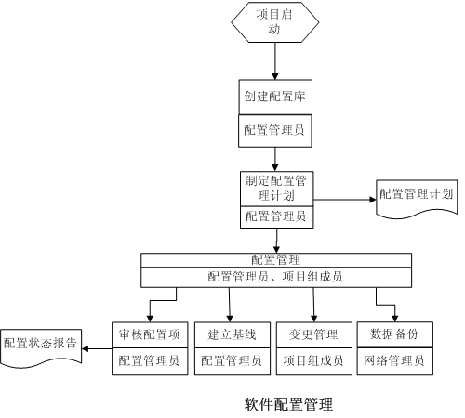

软件配置管理

项目启动后，项目经理通知SCM建立配置库，同时提供：配置库名称、人员名单及权限分配、已有的配置项。

项目经理协助SCM制定配置管理计划，通过评审后，配置管理员根据配置管理计划开展配置管理活动。

SCM每月进行一次配置项审计，审核完成编写配置状态报告。

项目组建立项目基线，包括需求基线、设计基线、发布基线三种类型基线。

网络管理员要定期对配置库进行备份，维护备份的数据，保证配置库的备份安全。

# 技术支持与售后服务

## 常驻本地化服务机构

### 本地化售后技术服务

XXX公司做为电力信息化行业成熟的系统开发商，有着完善的售后服务体系，针对本项目，XXX公司将提供一流的本地化的技术和服务，并根据用户的具体要求及实际情况，组织强大的技术力量，制定完善的开发计划，建立健全的售后维护管理制度，确保项目的顺利完成。

XXX公司在XXX电网公司总部所在地广州，成立了全资子公司——广州康拓普企业管理顾问有限公司，广州康拓普企业管理顾问有限公司为深圳市康拓普信息技术有限公司的全资子公司，公司地点在广州市东风东路765、767、769号东宝大厦1701-1702房。广州康拓普企业管理顾问有限公司是XXX公司为更好的为XXX电网公司项目服务设立的常驻本地化服务机构，分别在XXX电网总部、广东电网公司本部周边的润德大厦、东宝大厦、东峻广场设立了办公地点。

与此同时，XXX公司还在广西、云南、贵州、海南各分省公司设有办事处，能提供全方位、高品质、本地化的技术支持服务。

**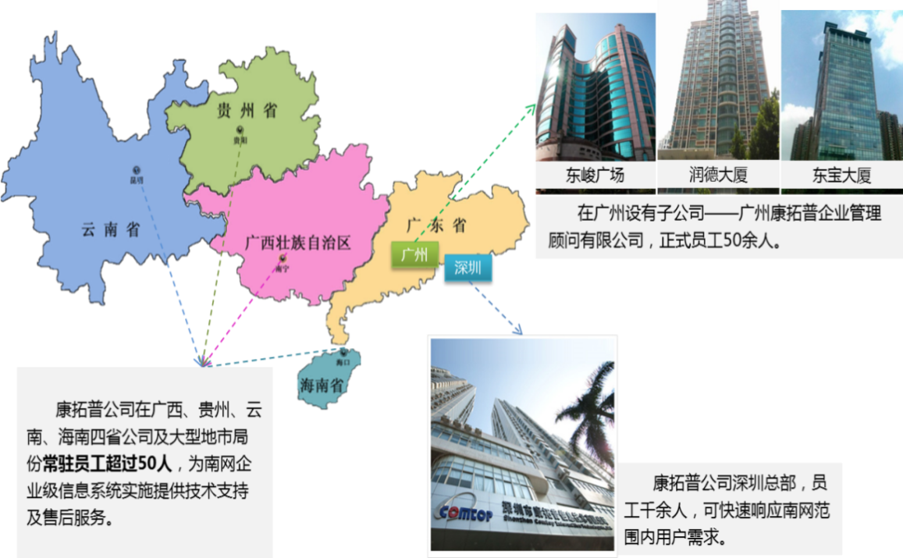**

### 广州康拓普企业管理顾问有限公司简介

广州康拓普企业管理顾问有限公司成立于2010年2月20日，是深圳市康拓普信息技术有限公司的全资子公司，致力于电力行业企业管理与咨询、计算机软件开发、计算机信息系统集成的高新技术企业。

公司注册资金伍佰万元整，公司地点在广州市东风东路765、767、769号东宝大厦1701-1702房。至2012年12公司正式员工五十余人，其中公司大专以上学历人员占公司职工总人数的95%。在XXX公司承接的XXX电网公司的资产管理系统的建设中，广州康拓普企业管理顾问有限公司作为本地化服务机构实现了与客户的无缝衔接，更好的了解客户需求、快速响应，为XXX电网公司的重大项目成功建设作出了突出贡献。

### 广州康拓普企业管理顾问有限公司工商局公示信息

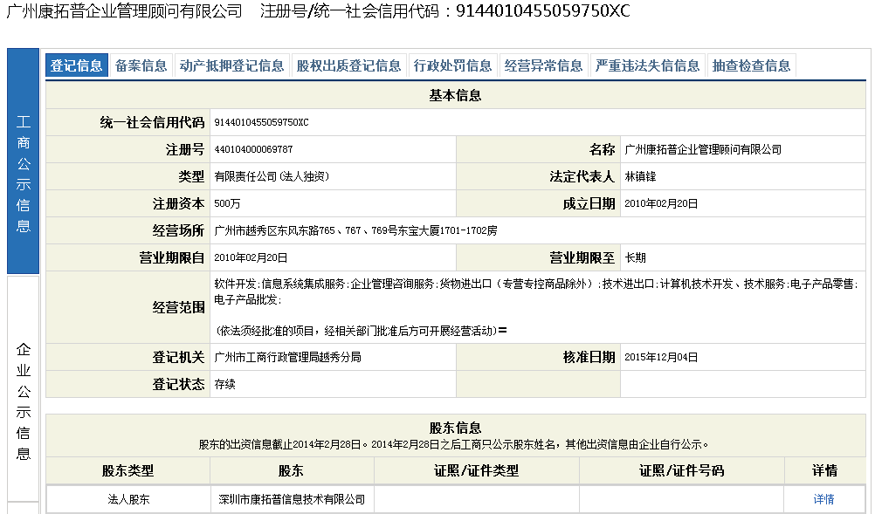

**工商局查询网址：**http://gsxt.gzaic.gov.cn/aiccips/GSpublicity/GSpublicityList.html?service=entInfo\_DmaM2VQ71prDcXmz0HRntZBTBm+kodV74vt4ewV2KWA=-MYLds2BkfQ6TcJNl3kL0ng==&keyjs=cdcd93ab68&expirejs=1465741139

## 技术支持与售后服务体系

XXX公司作为一个大型的软件开发与实施商，软件开发技术力量非常雄厚：公司拥有500多名高水平的软件开发人员，对各种数据库系统非常熟悉，已开发运行的大型应用软件工程有近百个。康拓普在应用软件开发、数据库系统方面可给予客户极大的技术支持，使用户能够真正将软、硬件进行最佳的融合，以达到最好的效果。此外，康拓普亦会派出资深软件工程师配合用户在数据库、应用软件方面给予技术支持和服务，务必使项目能顺利全面实施。

XXX公司多年来一直致力于电力行业软硬件集成工作。公司上下经过多年的努力和发展，实施的集成项目涵盖了数据中心、数据中心容灾系统、科技技改管理信息系统软硬件集成、大修技改软硬件集成等。

积累维护经验和技术，提高服务水平，做到让客户放心、让客户满意是XXX公司非常重视的工作。维护过程规范化、维护团队专业化管理，是提高维护水平，体现公司追求卓越的重要管理思想。在这种背景下，XXX公司在几年前就推动基于ITIL的IT服务管理（ITSM）。维护工作都是在ITSM模型框架的指导下进行。

从XXX公司的发展和规划不难看出，康拓普不仅已经成功实施多种电力行业的系统集成，而且在件维护方面积累了不凡的水准和经验；康拓普不仅注重人才培养，而且更注重专业化的管理过程；不仅有专业的技术队伍，而且有规范的IT服务管理（ITSM）和先进的工具作为各项工作的技术支撑。

### 康拓普ITSM模型介绍

康拓普IT服务管理（ITSM）参考模型是基于ITIL（IT Infrastructure Library IT基础架构标准库）之上建立的。在ITIL 强调的IT管理与运维的基础之上，XXX公司根据自己的实践经验加入了维护业务和维护流程组，从而建立了完善的康拓普ITSM参考模型。

ITIL是英国国家电脑局（CCTA）于八十年代开发的一套IT业界的服务管理标准库，它把业界在IT管理方面最好的方法归纳起来，形成规范，旨在为企业的IT部门提供一套从计划、研发、实施到运维的标准方法。它一经提出，便被欧洲各大公司纷纷采纳，随后在澳洲，美洲和亚洲流行开来，目前已成为IT服务管理事实上的标准。

通过参考这些标准，XXX公司可以充分借鉴国际化标准的IT服务管理最佳经验，使XXX公司“站在巨人的肩膀上”来设计、规划及运维IT服务，尽可能少走弯路，有效提高IT服务的质量。

康拓普在参与系统维护，进行IT服务的过程中，总结经验，并参照ITIL建立了适合康拓普发展和管理的ITSM模型。

康拓普ITSM参考模型中与系统维护有关的8个流程分成4组，简述如下：

* 服务运营与维护

把系统维护转变成服务计划，并定义相应的服务目标与服务级别。通过本组的流程，可以将运维的可用性、连续性需求、能力规划和运维预测都文档化下来。在系统维护部和用户间提供一个基本接口，着重通过实施系统维护服务，来运行，监视和维护企业的IT环境，实现对IT环境的控制和支持。

* 服务响应与实施

根据特定的服务目标，需求和级别、来开发测试和实施特定服务。包括流程步骤、工具、硬件设置、软件安装、应用开发、培训计划等。当服务及相应元素经过测试后，就可以通过合适的控制方法实施并集成到生产环境中去。

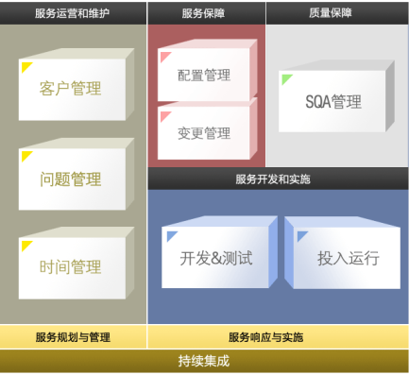

康拓普IT服务管理模型简图

* 服务保障

确保可靠准确的IT信息，并实现对所有配置元素(CI，实施维护服务所需要的系统，设备等)的控制。

* 质量保障

确保IT服务管理过程符合预先定义的规范。指导IT服务按照符合质量标准的操作要求进行。

此参考模型的根本重点是分布式IT环境的服务管理，因为服务管理的实施完全依赖于所需IT流程的执行，所以该模型是一个完全集成的流程模型。

康拓普ITSM模型也可以被作为一个工具，帮助康拓普的客户就关心的IT流程和方案进行交流时，能基于一整套有机的流程并有一个共同的沟通语言。

在IT服务管理模型框架下，康拓普制订了《软硬件维护规程》，它旨在明确规定产品进入维护期后，如何解决用户的疑问、问题和需求，如何做好需求、设计以及文档的修改和发布工作。也就是明确如何进行系统维护的IT服务管理。

IT服务管理一直是康拓普高层积极推动的工作，公司本着提高效率、操作简便、服务到位的原则，在IT服务管理模型的框架下制定维护规程。当然，在系统维护过程中，XXX公司必将遇到现在考虑不到的事情，面对新的问题时，XXX公司将认真对待，适时调整公司的维护规程。

康拓普在致力与建立标准化维护作业规范的同时，花巨资积极推进先进的维护手段，在维护的过程中采用了诸如配置管理工具、测试管理用户、需求管理工具、客户服务管理系统等件工具。这些工具中，一部分是康拓普自己开发的用于维护的软件工具，一部分是采购国际知名大公司的工具。这些工具的使用，强有力地保证了技术人员能及时、准确、快捷地为用户提供系统维护服务。

### 用户事件处理

为了更好地响应用户事件，提高服务质量，深圳市康拓普信息技术有限公司为用户提供了免费客户服务电话，方便用户遇到突发事件、问题或者寻求系统咨询时拨打。通过客服电话，XXX公司将提供专业便捷的技术支持和问题反馈。

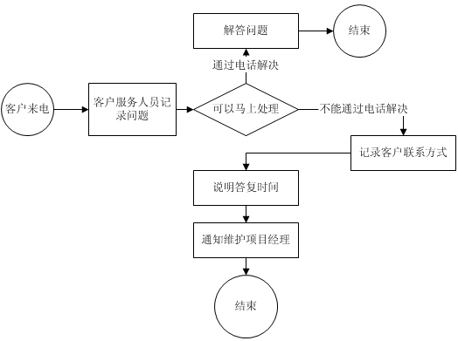

用户事件处理流程

* 客户服务人员接到用户电话，首先了解用户问题，并将问题记录到《软硬件维护客户服务系统》中；
* 如果能当即解决的问题，通过电话即刻与用户沟通处理；通过电话不能处理的问题，客户服务人员明确告知用户，将在何时答复用户的问题，并记录用户的姓名和联系方式以便联系。
* 客户服务人员把用户问题提交给维护项目经理，由维护项目经理召集业务专家级开发进行处理。

客户普遍存在的问题，XXX公司针对系统，提供专业培训，以提高用户对系统的熟悉程度和熟练程度。XXX公司提供和系统有关的技术支持服务，如系统与操作系统有关的环境设置、使用系统注意事项、相关软件的设置、网络使用方法等等。

### 问题管理

问题管理的主要目的是积累维护经验，为以后的维护工作提供参考和经验数据。对于同样的问题，维护人员就可以参照执行，以节省工作量，提高维护工作效率。

系统发布成功以后，维护项目经理要指定一个负责人及时通知用户，给用户一个答复，与用户确认相关事项，并说明本次变动已经完成。同时维护项目经理要组织编写本次处理问题的维护总结，在系统用户问题管理中填写《用户问题单》的解决办法，以便下次遇到类似问题参考处理，提高服务效率和服务水平。

XXX公司将按照《深圳市康拓普信息技术有限公司用户问题管理规程》开展用户问题管理。

**用户问题管理规程**

1.目的

结合公司发展及管理需要，为更好的提高客户服务质量，提升客户满意度，规范和加强在系统实施过程中出现的各类用户问题管理，降低工作沟通成本，提高用户问题的汇总、处理、反馈等关键环节的工作效率，树立优质的客户服务企业品牌形象，特制定本规程。

2.名词解释

* + - 一线问题：指由现场实施人员处理的问题，包括：应用咨询类问题、系统配置类问题。
    - 二线问题：指需要进行代码修改或在后台调整数据才能解决的问题，包括：功能缺陷类问题、需求变更类问题、数据处理类问题。
    - 重要任务执行项：客户高层、客户会议上提出的需要开发组配合但并不需要修改代码或后台数据调整的重要任务执行项，例如：客户要求提交性能测试报告、系统数据量增长情况报告等。
    - 应用咨询类问题：是指用户在使用系统过程对系统功能不熟或存在疑问向现场实施人员进行咨询，现场实施人员或客服中心可直接解答的问题。
    - 系统配置类问题：是指用户在系统使用过程中对自己所拥有的菜单权限、流程审批权限或者账号等相关信息的调整类问题。
    - 功能缺陷类问题：系统功能缺陷导致系统不能正常使用的用户问题。
    - 需求变更类问题：系统功能不能完全满足用户使用需求或系统功能设计不合理引起的用户问题。
    - 数据处理类问题：数据处理主要分两类：第一类是指由于客户数据规范更新导致的系统基础数据或业务数据调整；第二类是指因用户操作失误、系统缺陷引起数据错误或造成业务无法正常流转，必须从后台数据库处理才能解决的数据类问题。PMIS：指公司项目管理信息系统。
    - CCB会议：指公司产品变更控制委员会会议。
    - 大版本发布时间点：产品线根据产品发布计划，每月一次进行的批量补丁或大版本发布时间，例如：6月30日、7月30日。

3.适用范围

本规程适用针对资产管理系统的用户问题管理。

4问题分类

问题分为一线问题（包括系统配置类问题、应用咨询类问题）、二线问题（包括功能缺陷类问题、需求改进类问题、数据处理类问题）、重要任务执行项。

5用户问题来源

用户登记、用户电话、访谈、邮件、会议、实施人员发现。

6用户问题管理

6.1 用户问题管理工具

用户问题反馈模块为用户问题管理的工具。

6.2 用户问题管理要求

6.2.1用户问题登记要求

* 实施人员不得以任何理由拒绝系统应用相关的用户问题，要委婉的回复用户：“您提的问题XXX公司将录入问题反馈系统，跟踪解决情况并向您反馈”。
* 实施过程中产生的各类用户问题必须全部登记在用户问题反馈模块中。对于用户没有登记的问题，由现场实施人员使用系统管理员账号负责在一个工作日内录入用户问题反馈模块，将问题登记中的“用户姓名”修改为问题提出人，并通过邮件、短信或电话方式告知用户其问题已受理及问题编码，用户可以通过问题反馈管理模块查询该问题的处理情况。
* 所有二线问题（包括功能缺陷类问题、需求改进类问题、数据处理类问题）统一由业务支持组录入PMIS系统中，如由于版本委员会拒绝的需求类问题则由开发组回退给业务支持组变更录入人，由变更录入人进行取消、终止或删除。

6.2.2 用户问题处理及反馈要求

* 一线问题处理要求：下午16:00前提出的问题现场实施人员必须在当天解决；下午16：00后提出的问题必须在一个工作日内解决。若在上述规定时间内无法解决，由现场实施人员给出计划完成时间，并反馈给客户。
* 一线问题处理过程中分子公司实施人员如果需要业务支持组协助解决，由现场实施人员通过电话的方式与业务支持组沟通确认，并负责将确认或处理结果填写到问题反馈管理模块中。
* 缺陷类问题处理要求：业务支持组在录入变更并发送至开发组后，紧急缺陷开发组在48小时内完成处理并发出增量到现场实施组；一般缺陷开发组在24小时内答复计划完成时间。
* 每周一上午9点15分、周三下午14点30分召开CCB会议，讨论问题的业务解决方案、开发组认为不需要修改或短时间内无法修改的问题。会前由业务支持组与开发组确认CCB需讨论的问题范围。CCB会议参会人员包括：业务支持组、分析设计组、产品经理/PDO、开发组组长、测试组。在CCB会议上可修改变更等级，开发组与实施组无法达成一致意见的变更，由业务支持组提交项目管理办公室决策，项目管理办公室无法决策时提交公司领导决策。CCB会议的主要内容包括：

1) 业务方案讨论：用户提出的变更及新需求，在周五前由实施组汇总需在SCCB会议上与开发就业务方案进行讨论的变更清单和建议的方案。

2)实现方案讨论：开发组将本周项目组需要讨论的变更汇总，从清单中标示出一些重要关键的变更在SCCB会议上进行讨论，同时实施组也可以提出需要参加哪些变更的讨论。在周一的CCB会上，对开发组和实施组的变更清单中的问题进行分析、讨论，对于复杂的变更，需要明确是安排开发人员去现场与顾问讨论还是由开发组给出建议。对于需要开发人员参与和顾问讨论的业务方案会议，尽可能安排在周三。对于周一CCB会议之后产生的新的需求（即周一、周二），如有必要也安排在周三与顾问的会上确认。周三的CCB会议可以在现场与顾问一起召开。

3)完成时间没达成一致的问题讨论：对于开发给出的完成时间，实施认为无法满足要求，由实施组汇总需要讨论完成时间的问题清单，在SCCB会议讨论确定完成时间。

4)超期未完成问题的讨论：开发组汇总已超期未完成的问题，重新评估完成时间在SCCB会议上与实施组进行讨论。

5)问题描述不清楚的问题讨论：对于问题描述不清楚的问题开发组需汇总成清单并在资产SCCB会议与实施人员进行沟通确认。

6)实施组验证不通过的变更讨论：对于验证不通过的变更实施组需汇总成清单并描述清楚验证环境、联系人、联系电话并邮件发给开发组；在电话联系和邮件沟通都无法解决的，由实施组汇总将在SCCB会议上与开发组进行讨论。

* 在PMIS系统中若开发组认为用户问题描述不清楚时，开发组不允许回退，通过电话与业务支持组联系了解用户问题的细节，并由开发组负责修改PMIS中的描述，业务支持组负责修改用户问题反馈中的描述。
* 如果开发组给出的二线问题计划完成时间超过两个大版本发布时间点，由业务支持组提交项目管理办公室审核确认。
* 如果开发组答复的问题计划完成时间无法满足现场实施的要求，由业务支持组与开发组沟通，若仍然无法达成一致意见，由业务支持组提交给业务线经理、产品线经理协商并给出最终的计划完成时间。变更的计划完成时间一经确认，不可再修改，如需修改需提交项目管理办公室批准后方可修改。
* 现场实施人员必须在开发组给出问题计划完成时间的一个工作日内通过电话、短信方式反馈给客户。
* 需求变更类问题进入版本控制委员会后，现场实施人员通过邮件、电话、短信方式告知用户。
* 需求变更类问题通过版本控制委员会评审后，对于不采纳的问题由业务支持组将不采纳原因反馈给现场实施人员，现场实施人员通过电话方式告知用户。
* 现场实施人员需在一个工作日内将已解决的用户问题告知用户，并督促用户在一周内在用户问题反馈模块完成确认工作。

6.3 用户问题登记

项目周例会、与业务支持组共同参与的局方专题会议、运行回顾会议、公司领导走访过程中用户提出的问题，由现场实施人员在一个工作日内录入用户问题反馈模块。

公司组织的业务解决方案讨论、顾问及用户测试问题由业务支持组各专业组在一个工作日内录入用户问题反馈模块。

对于用户没有登记的问题则由现场实施人员负责录入用户问题反馈模块。

6.4 用户问题处理

6.4.1一线问题处理

6.4.1.1一线问题由各实施组现场处理，并向用户当面或者电话反馈。



6.4.1.2一线问题处理流程工作标准

|  |  |  |  |  |
| --- | --- | --- | --- | --- |
| 工作步骤 | 步骤号 | 执行人 | 管理工具 | 工作标准 |
| 一线问题填报 | 10 | 最终用户  现场实施人员 | 问题反馈管理模块 | 1. 用户通过问题反馈管理模块填报问题； 2. 现场实施人员（包括业务支持组）将用户提的问题录入到系统问题反馈管理模块，并通过邮件、短信或电话方式告知用户其问题已受理及问题编码，用户可以通过问题反馈管理模块查询该问题的处理情况。 |
| 问题处理 | 20 | 现场实施人员 | 问题反馈管理模块 | 1. 下午16:00前提出的问题现场实施人员必须在当天解决；下午16：00后提出的问题必须在一个工作日内解决。若在上述规定时间内无法解决，由现场实施人员给出计划完成时间，并反馈给客户。 2. 问题处理过程中分子公司实施人员如果需要业务支持组协助解决，由现场实施人员通过电话的方式与业务支持组沟通确认，并负责将确认或处理结果填写到问题反馈管理模块中。 |
| 用户验证 | 30 | 最终用户 | 问题反馈管理模块 | 1. 现场实施人员需在一个工作日内将已解决的用户问题告知用户，并督促用户在一周内在用户问题反馈模块完成确认工作。 2. 如果用户认为该问题尚未处理完毕，将用户问题回退给实施人员重新受理。 |

6.4.2二线问题处理

各实施组（专业组）负责跟进本组受理的二线问题，并在用户问题反馈模块发送至业务支持组，由业务支持组分析后，由各实施组录入PMIS系统。各实施组在录入或受理二线用户问题时，必须对问题进行详细的说明，必要时需要对系统进行截图，并作为附件添加到用户问题反馈模块中。

各实施组每天定期在PMIS系统中查询开发组对每个变更答复的开发计划，并更新用户问题反馈模块中问题的‘计划完成时间’，同时向用户当面、电话或短信反馈，并更新问题反馈状态。

各实施组（专业组）在进行版本验证后，对所负责跟进的用户进行处理。如问题确定已经得到解决，需在用户问题管理系统中将问题发送到用户，由用户确认关闭，同时对问题的解决情况进行当面或者电话反馈，并督促用户在一周内在用户问题反馈模块完成确认工作。若问题未得到充分解决，则在PMIS系统中将变更退回给开发组重新处理。

6.4.2.2 二线问题处理流程工作标准

|  |  |  |  |  |
| --- | --- | --- | --- | --- |
| 工作步骤 | 步骤号 | 执行人 | 管理工具 | 工作标准 |
| 问题填报 | 10 | 系统使用者、现场实施人员、业务支持组 | 问题反馈  管理模块 | 1. 用户通过问题反馈管理模块填报问题； 2. 现场实施人员（包括业务支持组）将用户提的问题录入到系统问题反馈管理模块，并通过邮件、短信或电话方式告知用户其问题已受理及问题编码，用户可以通过问题反馈管理模块查询该问题的处理情况。 |
| 现场实施人员受理 | 20 | 现场实施人员 | 问题反馈  管理模块 | 现场实施人员分析问题的类型，并对问题描述与用户进行确认补充到“现场实施人员补充描述”中，并上报给业务支持组。 |
| 分析问题 | 30 | 业务支持组 | 问题反馈  管理模块 | 1. 业务支持组判定此问题是否在目前版本下重复出现，如重复的多个问题只需在PMIS中录入一次。 2. 如果问题需要进入版本委员会，则将问题发送到“待版本控制委员会决策”节点，由业务支持组跟进网公司版本控制委员会讨论的结果。 |
| 讨论确认需求、变更 | 40 | 业务支持组、网公司版本控制委员会 | 问题反馈  管理模块 | 1. 业务支持组、网公司版本控制委员会分析需求变更的合理性，对已采纳的需求变更制定业务方案。 2. 经过讨论拒绝该需求变更，将需求变更发给现场实施人员，并说明拒绝原因。 3. 业务支持组跟进、督促版本控制委员会尽快讨论确认。 |
| 编制业务方案 | 50 | 业务支持组 | 问题反馈  管理模块 | 1. 业务支持组将CCB讨论的业务方案、版本控制委员会讨论结果编制业务方案。 |
| 反馈问题处理情况 | 60 | 现场实施人员 | 问题反馈  管理模块 | 1. 现场实施人员将版本控制委员会的讨论结果及拒绝的原因填写到问题处理结果中，并在一个工作日内电话告知用户。 |
| 录入PMIS系统 | 55 | 现场实施人员 | PMIS | 1. 各实施组每天至少二次负责将该组的二线问题录入到PMIS系统中。 2. 在将二线问题录入以PMIS系统中后，将变更下发到“待开发处理”节点，以方便实施组区分变更是否已录入到PMIS系统 |
| 待开发处理 | 70 | 现场实施人员 | PMIS | 1. 各实施组每天定时将开发组在PMIS填写的变更计划发布时间填写到问题反馈管理模块中，并在一个工作日内电话或短信告知用户。 2. 如果开发组答复的问题计划完成时间无法满足现场实施的要求，由现场实施人员与开发组沟通，若仍然无法达成一致意见，提交给业务支持组在CCB会议上讨论，若依然达不成一致意见，则由业务支持组提交给业务线经理、产品线经理协商并给出最终的计划完成时间。变更的计划完成时间一经确认，不可再修改，如需修改需提交项目管理办公室批准后方可修改。 |
| 增量和版本验证 | 75 | 现场实施人员 | 问题反馈 | 1. 当开发组完成变更并增量发出到实施现场后，分子公司实施人员对问题进行验证。 2. 验证通过后将变更发送到“用户确认”，并电话或短信告知用户，并跟进用户问题关闭情况。同时将PMIS中的用户问题关闭。 |
| 问题处理反馈 | 80 | 最终用户 | 问题反馈  管理模块 | 1. 实施组跟进并督促用户在一周内完成确认工作，或者征求用户同意后关闭问题。 2. 对验证不通过的问题，将问题退回到现场实施人员节点，重新处理。 |

6.4.2.3 二线问题优先级定义

6.4.2.3.1 一般需求变更

6.4.2.3.1.1 定义

只影响一个功能模块且原业务逻辑未发生变化，即只在原功能模块上新增功能；或原业务逻辑发生变化，但只影响本模块的处理过程，不影响功能模块。

6.4.2.3.1.2 优先级定义角色

由业务支持组设定，在CCB会议上讨论后可调整优先级。

6.4.2.3.2 重大需求变更

6.4.2.3.2.1 定义

影响二个或以上功能模块、对一个模块原业务逻辑发生较大变化、用户高层领导关注的功能。变更后功能的使用与原功能有较大出入，甚至完全不一样。

6.4.2.3.2.2 优先级定义角色

由业务支持组设定，在CCB会议上讨论后可调整优先级。

6.4.2.3.3 一般缺陷

6.4.2.3.3.1 定义

除紧急缺陷外的所有缺陷。

6.4.2.3.3.2 优先级定义角色

由业务支持组设定。

6.4.2.3.4 紧急缺陷

6.4.2.3.4.1 定义

页面发生严重错误，对系统的正常使用造成严重影响；相关业务无法正常流转，导致系统无法正常使用，并且没有其它功能或者方法可以弥补。例如：导出功能无法使用，无法进行上报操作，页面报400或500错误等。

6.4.2.3.4.2 优先级定义角色

由业务支持组设定。

6.4.2.3.4.3 处理要求

对于紧急缺陷，现场实施组通过邮件和电话通知开发组，并通过电话通知业务支持组将缺陷录入PMIS中。开发组须在48个小时内完成处理并将增量发布到现场实施组。

6.5 重要任务执行项管理

6.5.1 重要任务执行项处理流程图



6.5.2 重要任务执行项处理流程工作标准

|  |  |  |  |  |
| --- | --- | --- | --- | --- |
| 工作步骤 | 步骤号 | 执行人 | 管理工具 | 工作标准 |
| 重要任务执行项录入 | 10 | 现场实施人员、业务支持组 | Excel | 1. 现场实施人员、业务支持组在客户会议上、项目管理办公室会议上、或客户领导层提出的关键问题按照“重要任务执行项”Excel表格模板填写，发送给开发组，抄送给项目管理办公室所有成员； 2. 项目管理办公室指定成员将重要任务执行项记录到“重要任务执行项”Excel表格中。 |
| 处理重要任务 | 20 | 开发团队 |  | 1. 开发团队根据重要执行项的内容，答复计划完成时间； 2. 开发团队处理重要任务执行项，处理完成后电话、邮件告知实施团队，并抄送给项目管理办公室所有成员。 |
| 重要任务完成结果验证 | 30 | 实施团队 |  | 1. 实施团队对开发团队的处理结果进行验收，并将验收结果反馈至项目管理办公室。 2. 项目管理办公室成员组更新“重要任务执行项”Excel表格中的任务状态。 |

6.6 用户问题处理情况统计分析

* 业务支持组负责跟进二线问题处理，每周一查询统计本周应解决的变更、上周应解决但未增量的变更、上周未及时给出计划完成时间的变更、上周验证未通过的变更发给开发组，并抄送并抄送到公司总经理、单元总监及项目管理办公室成员。
* 业务支持组每周一下班前将用户问题管理系统中所有当月用户问题处理情况及截至当日的未解决的用户问题进行统计，并以OAK的方式反馈给本省公司各部门系统接口人，抄送到相关实施人员、项目管理办公室成员。
* 各现场实施组每周一负责将当月用户问题处理情况及截至当日的未解决用户问题发送到信息部、业务部门领导及相关接口人。
* 管理改进组负责每月在PMIS中统计产品线、各项目组当月变更的一次性验证通过率。
* 变更验证通过标准：

1.变更中所描述的业务需求已得到实现；

2.变更验证过程中，未发现与实现方案相关联的新问题。

* 管理改进组负责每月在用户问题反馈模块中统计各实施组当月发送给用户确认的问题一次性验证通过率。
* 用户验证通过标准：用户问题的解决得到提出人的认可，并将问题关闭。
* 管理改进组每月依据重要任务执行项Excel中开发组的答复完成时间与实际完成时间统计当月重要任务执行项的处理及时率。
* 业务支持组每月对数据修改类问题进行分析，找出问题的共性及解决方案，并提交开发组或通过其他方式将数据修改类根除。

6.7 实施组与开发组协作处理流程

每周一上午9点15分、周三下午14点30分召开CCB会议，讨论问题的业务解决方案、开发组认为不需要修改或短时间内无法修改的问题。会前由业务支持组与开发组确认CCB需讨论的问题范围。CCB会议参会人员包括：业务支持组、分析设计组、产品经理/PDO、开发组组长、测试组。在CCB会议上可修改变更等级，开发组与实施组无法达成一致意见的变更，由业务支持组提交项目管理办公室决策，项目管理办公室无法决策时提交公司领导决策。

6.7.1 实施组与开发组协作处理流程



6.7.2 实施组与开发组协作处理流程工作标准

|  |  |  |  |  |
| --- | --- | --- | --- | --- |
| 工作步骤 | 步骤号 | 执行人 | 管理工具 | 工作标准 |
| 变更录入 | 10 | 业务分析人员 | PMIS | 1. 业务支持组每天将已确认的二线问题录入到PMIS系统中。 |
| 分析、处理变更 | 20 | 各专业开发组 | PMIS | 1. 开发组分析变更，如认为变更描述不清楚时，开发组不允许回退，通过电话与业务支持组沟通，并修改PMIS系统中的描述，实施负责修改问题管理中的描述。 2. 开发组经过分析，将无需修改、短时间无法修改或已有变通解决方案不需修改的二线问题，在CCB会议讨论确认后，将该变更回退到业务支持组变更录入申请人节点，变更录入申请人将开发组回退的变更进行“取消”操作。 3. 对于无需修改或已有变通解决方案不需修改的二线问题，由业务支持组将结果反馈给用户。 4. 对于短时间无法修改的用户问题，由业务支持组提交给业务线经理，由业务线经理决定是否提交版本控制委员会或提交公司领导决策。 |
| 跟踪计划完成时间 | 30 | 实施团队 | PMIS | 1. 实施团队每天将开发组在PMIS填写的变更计划完成时间填写到问题反馈管理模块中并通过电话或短信告知用户。 |
| 确认变更处理 | 40 | 实施团队 | PMIS | 1. 实施团队负责跟进变更，依据变更发布清单的验证结果，将处于实施组验收节点的变更进行回退或关闭操作。 |

## 技术服务方案

### 技术服务内容

XXX公司承诺在项目结束后，将通过远程技术支持、现场技术支持等方式提供售后技术支持服务，服务内容包括：

1、项目竣工验收后，提供一年质保期，质保期内提供7×24小时维护服务，免费、及时处理系统软件故障、消除系统软件开发和实施上的缺陷；硬件设备出现故障后，免费提供系统恢复服务；若需购置新设备，提供采购意见，并免费提供系统恢复服务。

2、如果系统在质保期内出现重大故障，在接到通知后1 小时内作出响应并尽快提供解决方案。如需进行现场故障处理才能恢复系统正常的，XXX公司将立即派遣项目技术人员用最快捷的交通工具前往现场，在最短时间内恢复系统正常。在解决问题后，XXX公司技术人员以书面方式详细说明导致故障的原由及解决问题时所要采取的措施。

### 技术服务方式

XXX公司在本项目竣工验收后进入质保期，在质保期内提供免费的软件缺陷修复技术支持服务，XXX公司提供的技术服务方式如下：

|  |  |
| --- | --- |
| **项目** | **服务说明** |
| 远程技术支持服务 | 提供电话、传真、E-mail等方式的远程诊断及网络技术支持 |
| 服务响应时间 | 提供7×24响应服务 |
| 现场技术支持 | 根据项目实际需要，派遣技术人员进行现场技术支持 |

### 技术服务响应时间

XXX公司针对系统可能出现的故障制定了对应的故障级别，并提供相应的支持解决策略和现场故障处理服务。服务响应时间见下表：

|  |  |  |
| --- | --- | --- |
| **优先级** | **描述** | **响应期限** |
| 紧急 | 使用频率非常高的功能或者页面发生严重错误，相关业务无法流转到下一个环节，导致系统无法继续使用，并且没有其它功能或者方法可以弥补所造成的影响。这类问题第一时间处理。 | 30分钟内电话响应，12小时内到现场 |
| 重大 | 使用频率较高的模块或者页面发生严重错误，对系统的正常使用造成严重影响，但是经过处理可以恢复继续使用，或者有其它功能或方法暂时弥补问题造成的影响。 | 1小时内电话响应，24小时内到现场 |
| 一般 | 使用不是很频繁的功能或者页面发生细小差错或用户界面显示格式等，不影响系统的正常使用。 | 1小时内电话响应，48小时内到现场 |

### 系统缺陷修复方案

根据资产管理系统升级改造开发及实施特点及XXX公司成熟的软件管理制度，XXX公司制定了一套针对资产管理系统升级改造开发及实施的质保缺陷修复方案。

#### 进入准则

在评审或测试工作中发现缺陷。

#### 缺陷分类

##### 缺陷状态

缺陷状态指缺陷所处的状态。

选项：新建、打开、已修正、已关闭、拒绝、暂缓、重新打开、冻结

填写角色：缺陷记录人、项目经理、缺陷修改人、缺陷跟踪人。

##### 缺陷引入阶段

缺陷引入阶段指在项目哪个阶段（过程）引入的缺陷。

选项：策划阶段、需求阶段、设计阶段、实现阶段、测试阶段、发布阶段、投入运行阶段

填写角色：系统分析员、缺陷修改人。

说明：不是项目当前所处阶段，该阶段可理解为过程。必需填写缺陷引入阶段。

##### 缺陷严重等级

缺陷严重等级指该缺陷造成影响的严重等级。

填写角色：缺陷记录人

|  |  |
| --- | --- |
| **缺陷严重等级** | **描述** |
| 高 | 系统任何一个基本功能或主要功能完全丧失、用户数据遭到破坏、影响系统稳定性、一些重要特性或性能不能达到指定的要求等。 |
| 中等 | 系统的非主要功能没有完全实现，但不影响用户的正常使用。 |
| 低 | 使操作者不方便或遇到麻烦、用户几乎不太可能进行的操作导致系统报错。 |
| 建议 | 测试人员对系统的一些建议，不影响系统的使用功能，项目经理可根据实际情况决定是否修改。不算做缺陷，不用于缺陷的统计、分析、度量。 |

##### 缺陷根源

缺陷根源导致缺陷发生的深层次的根源。

选项：

管理――计划不合理、需求不明确、估算太乐观、加班太多、沟通不足

人――技能不足、失误/疏忽、设计不细致、逻辑代码错误

过程/方法――过程/标准背离、变更过程不受控、过程/标准定义不到位

环境/工具――环境、工具

填写角色：项目经理、缺陷修改人。

##### 缺陷来源

缺陷来源最早引入缺陷的工作制品

选项：需求规格说明书、领域模型、需求跟踪矩阵、概要设计说明书、数据设计文件、详细设计说明书、代码

填写角色：项目经理、缺陷修改人

##### 缺陷类型

选项：

功能――与系统需求不一致、功能实现错误、权限错误、数据错误、链接错误、数据校验

界面――界面不友好/控件布局不美观、错别字/备注文字或提示信息不合理、不符合界面规范

易用性――易用性

兼容性――浏览器兼容性、操作系统兼容性、硬件兼容性、软件兼容性

性能――页面响应慢、超时报错

接口――接口

其它――发布问题、其它

代码文档规范――代码规范、文档规范

填写角色：缺陷记录人、项目经理、缺陷修改人员

##### 发现手段

选项：评审、代码走查、系统测试、单元及集成测试、演示。

填写角色：缺陷记录人

##### 缺陷发现阶段

选项：发布阶段、投入运行阶段

填写角色：缺陷记录人

##### 缺陷主题

选项：系统模块根据项目需求规格说明书来分类，同时增加文档和通用特征项与之并列。文档的下级目录列出需评审的文档，通用特征项下级目录列出通用的各特征项。

填写角色：缺陷记录人

##### 需求项

填写评审（包括走查）缺陷对应的需求项

填写角色：缺陷记录人

##### 发现版本

说明：规则为：[产品/系统版本]\_[测试日期]<项目名称>，例如V1.1.0\_20100302

填写角色：缺陷记录人

##### 关闭版本

说明：规则为：[产品/系统版本]\_[测试日期]<项目名称>，例如V1.1.0\_20100302

填写角色：缺陷跟踪人

##### 关闭日期

填写缺陷被关闭时的日期。

填写角色：缺陷跟踪人

#### 缺陷处理过程

##### 缺陷状态

|  |  |
| --- | --- |
| **状态名称** | **描述** |
| 新建 | 缺陷录入QC的初始状态 |
| 打开 | 缺陷分配后的状态 |
| 已修正 | 缺陷修改后的状态 |
| 拒绝 | 缺陷未被接受状态 |
| 重新打开 | 缺陷未通过验证的状态 |
| 已关闭 | 通过验证的缺陷状态 |
| 暂缓 | 接受修改，但暂缓修改的缺陷状态 |
| 冻结 | 无法修改的缺陷状态 |

##### 评审缺陷处理流程

评审（包括正规评审和走查）发现的缺陷都必须录入QC库进行管理和跟踪，并要求在一周内关闭。

###### 流程图

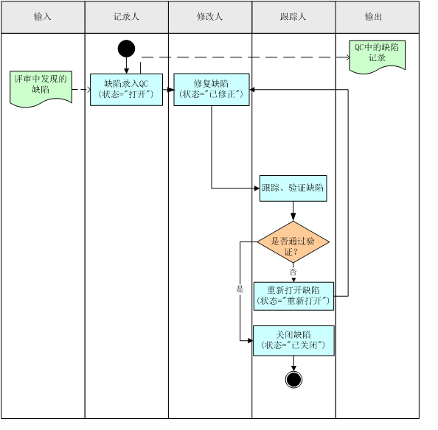

评审缺陷处理流程图

###### 活动描述

1. 记录人将评审发现的缺陷录入QC，缺陷状态修改为“打开”，分配给修改人，分析缺陷并填写缺陷主题、缺陷严重等级、发现手段、发现阶段、需求项，缺陷主题填写缺陷所属工作产品等。
2. 修改人修改缺陷，将缺陷状态改为“已修正”，并填写缺陷引入阶段。
3. 跟踪人跟踪缺陷修改情况，逐一验证已修复的缺陷。如验证通过，将缺陷状态修改为“已关闭”；验证未通过的改为“重新打开”，修改人重新修改缺陷。

##### 测试缺陷处理流程

测试发现的缺陷都必须录入QC库进行管理和跟踪。

###### 流程图

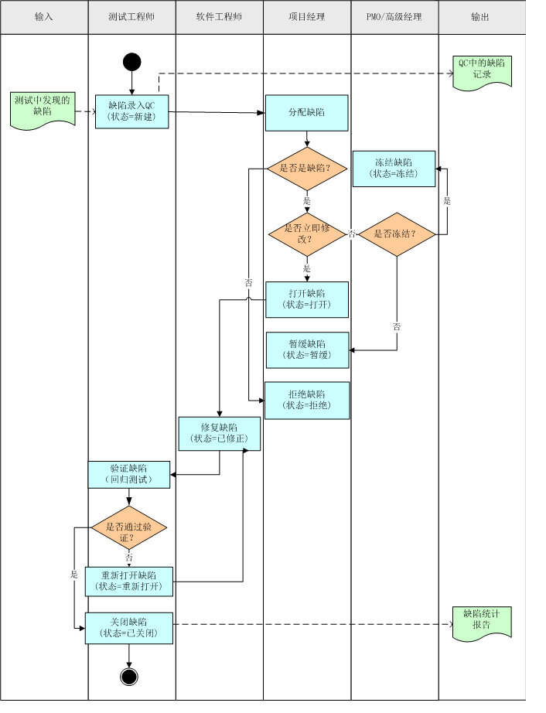

测试缺陷处理流程图

###### 活动描述

1. 测试工程师在测试过程中发现缺陷，将缺陷录入QC，新增的缺陷为新建状态，分析缺陷选填写缺陷类型、发现手段、缺陷严重等级、缺陷发现阶段、主题、发现版本。在QC库中新增缺陷前，应先检查是否有类似的缺陷已经存在，类似缺陷已关闭则重新录入，未关闭则在原缺陷中进行注明，避免重复。
2. 项目经理对新建状态的缺陷进行分析，填写缺陷引入阶段和缺陷根源。
   1. 将需要修改的缺陷状态改为“打开”，指定给相关软件工程师。
   2. 将暂缓修改的缺陷状态改为“暂缓”，并填写暂缓原因。项目经理每月对QC库中暂缓的缺陷进行处理，需修改的打开给相关责任人进行修改；已修复的缺陷，将状态修改为“已修复”，下一次提交测试时测试工程师进行验证。
   3. 将拒绝的缺陷状态改为“拒绝”，并填写拒绝的原因。
   4. 将需冻结的缺陷提交给PM进行评审，由PM对缺陷进行定位，将决定冻结的缺陷状态改为“冻结”，并填写冻结原因。
   5. 只有项目经理有暂缓和拒绝缺陷的权限，PM有冻结缺陷的权限。
   6. 对于暂缓、拒绝和冻结的缺陷，项目经理需与测试工程师沟通，不能达成一致时，上报给上级领导，对有争议的缺陷进行最终的确认。
3. 软件工程师修复分配的缺陷，修改完毕后，将缺陷状态改为“已修正”，填写缺陷引入阶段等。对无法确定的缺陷引入阶段，与系统分析师一起确定后填写或转给系统分析师填写。
4. 测试工程师在回归测试时，验证QC库中“已修复”状态的缺陷。验证通过的，将状态修改为“关闭”，填写关闭版本、关闭日期；未通过的，状态改为“重新打开”，修改人重新修改缺陷。
5. 原来暂缓和拒绝的缺陷，由于变更、测试环境等各种原因导致缺陷不存在了，由测试组直接关闭。测试组每两个月进行一次批量关闭。

#### 缺陷统计

缺陷统计是为了帮助未来项目设定量化的质量目标，理解和控制未来项目的实际结果，为缺陷预防奠定基础。

项目组进行阶段总结时，测试工程师针对消缺率、一次性通过率、Reopen率、缺陷生命周期、缺陷根源等指标对缺陷情况进行统计，生成缺陷统计报告，提交项目经理。项目经理根据统计结果进行分析。

以下定义所指的缺陷均不包括“拒绝”、“冻结”、“建议”的缺陷。

* 消缺率：展现对缺陷或建议的修复或采纳情况，公式：

消缺率=已关闭缺陷总数/缺陷总数

采纳率=接受的建议数/建议总数（接受的建议数包括除“新建”、“拒绝”状态的所有建议性缺陷，建议总数包括除“新建”状态的所有建议性缺陷）

* 一次性通过率：展现提交测试的系统一次性转测试通过的情况。
* Reopen率：展现缺陷的修复质量，公式：Reopen缺陷数/验证的缺陷数（同一个缺陷重新打开多次按实际打开次数计算）。
* 缺陷生命周期：展现QC库中未关闭缺陷的生命周期情况。
* 缺陷引入阶段：按照缺陷引入阶段进行统计，便于项目组进行缺陷分析。
* 缺陷分布：缺陷在系统各模块的分布情况。

#### 缺陷预防

缺陷预防的着眼点在于缺陷的共性原因，通过找寻、分析和处理缺陷的共性原因，实现缺陷预防。

项目阶段总结时，项目组完成缺陷分析后，项目经理组织项目组对分析结果进行讨论，总结出缺陷预防改进措施列表。比如：

* 增加对开发人员进行业务培训。
* 加强单元测试，单元测试安排措施等。
* 增加代码走查工具。

## 技术服务承诺

1、XXX公司会在本项目竣工验收后提供一年的质保期，在质保期内提供如下服务：

（1） 提供7\*24小时维护服务。

（2） 免费、及时处理系统软件故障。

（3） 免费、及时消除系统软件设计和实施上的缺陷。

（4） 如果系统在保修期内出现重大故障，XXX公司会在接到招标方通知后1小时内作出响应并尽快提供解决方案。如果必须由XXX公司进行现场故障处理才能恢复系统正常的，XXX公司会立即派遣项目技术人员用最快捷的交通工具前往现场，并在8小时内恢复系统正常。在解决问题后，XXX公司会以书面方式详细说明导致故障的原由及解决问题时所要采取的措施。

2、无论是否在质保期内，XXX公司所提供的系统升级服务均不会造成系统功能缺陷和性能下降。

3、质保期结束后，为满足南方电公司业务发展需要，若XXX电网公司提出软件升级或变更要求，XXX公司会提供技术服务。

# 其他

## 项目风险管理

### 项目风险来源分析

1. **用户需求**

软件系统项目的成败与否，需求非常重要。目前国内软件项目最困难的在于需求分析。需求不清晰导致项目进行过程中的需求变更，是造成软件项目的完成时间延误的主要原因之一。

1. **采用技术、性能、质量风险**

新技术或技术创新无疑是提高项目绩效的重要手段，但这样也会带来一些问题，许多新的技术未经证实或并未被充分掌握，则会影响项目的成功。还有，人们出于竞争的需要，会提高项目产品性能、质量方面的要求，而不切实际的要求也是项目风险的来源。

1. **项目管理风险**

项目管理风险包括项目过程管理的方方面面，如：项目计划的时间、资源分配（包括人员、设备、材料）、项目质量管理、项目管理技术（流程、规范、工具等）的采用以及外包商的管理等。

1. **组织风险**

组织风险中的一个重要的风险就是项目决策时所确定的项目范围、时间与费用之间的矛盾。

项目范围、时间与费用是项目的三个工素，它们之间相互制约。不合理的匹配必然导致项目执行的困难，从而产生风险。

项目资源不足或资源冲突方面的风险同样不容忽视，如人员到岗时间、人员知识与技能不足等。

组织中的文化氛围同样会导致一些风险的产生，如团队合作和人员激励不当导致人员离职等。

1. **项目外部风险**

项目外部风险主要是指项目的政治、经济环境的变化，包括与项目相关的规章或标准的变化，组织中雇佣关系的变化，如公司并购、自然灾害等。这类风险对项目的影响和项目性质的关系较大。

### 风险管理的方法

风险管理一般包括风险识别、风险分析、风险应对、风险监控这几个过程：

1. **风险识别**

它是管理风险的第一步，即识别整个项目过程中可能存在的风险。一般是根据项目的性质，从潜在的事件及其产生的后果和潜在的后果及其产生的原因来检查风险。收集、整理项目可能的风险并充分征求各方意见就形成项目的风险列表。

1. **风险分析**

确定了项目的风险列表之后，接下来就可以进行风险分析了。风险分析的目的是确定每个风险对项目的影响大小，一般是对已经识别出来的项目风险进行量化估计，这里要注意三个概念。

* 1. 风险影响

它是指一旦风险发生可能对项目造成的影响大小。如果损失的大小不容易直接估计，可以将损失分解为更小部分再评估它们。风险影响可用相对数值表示，建议将损失大小折算成对计划影响的时间表示。

* 1. 风险概率

它是风险发生可能性的百分比表示，是一种主观判断。

* 1. 风险值

它是评估风险的重要参数。“风险值”=“风险概率”\*“风险影响”。如：某一风险概率是25%，一旦发生会导致项目计划延长4周。因而，风险值=25%\*4周=1周。

1. **风险应对**

完成了风险分析后，就已经确定了项目中存在的风险以及它们发生的可能性和对项目的风险冲击，并可排出风险的优先级。

此后就可以根据风险性质和项目对风险的承受能力制定相应的防范计划，即风险应对。制定风险应对策略主要考虑以下四个方面的因素：可规避性、可转移性、可缓解性、可接受性。

风险的应对策略在某种程度上决定了采用什么样的项目开发方案。对于应“规避”或“转移”的风险在项目策略与计划时必须加以考虑。

确定风险的应对策略后，就可编制风险应对计划。它主要包括：已识别的风险及其描述、风险发生的概率、风险应对的责任人、风险应对策略及行动计划、应急计划等等。

1. **风险监控**

制定了风险防范计划后，风险并非不存在，在项目推进过程中还可能会增大或者衰退。因此，在项目执行过程中，需要时刻监督风险的发展与变化情况，并确定随着某些风险的消失而带来的新的风险。

1. **风险监控包括两个层面的工作**

其一是跟踪已识别风险的发展变化情况，包括在整个项目周期内，风险产生的条件和导致的后果变化，衡量风险减缓计划需求。

其二是根据风险的变化情况及时调整风险应对计划，并对已发生的风险及其产生的遗留风险和新增风险及时识别、分析，并采取适当的应对措施。对于已发生过和已解决的风险也应及时从风险监控列表调整出去。

### XXX公司针对本项目风险的应对策略

XXX公司结合本项目的实际情况，充分的理解和认识到在本项目中存在的风险，并且对可预见的风险制定了对应的控制策略。

|  |  |  |
| --- | --- | --- |
| **可能的风险** | **可能的后果** | **应对的策略** |
| **XXX电网范围内的企业员工使用的终端数量庞大** | **导致资产管理系统在推广应用的效果不如预期** | **我方制定了完整的培训方案及策略（包括内训师培训策略、对最终用户的培训）**保证最终用户顺利使用该系统。 |
| **该项目实施跨度大、覆盖面广（XXX电网四省一区）** | **导致资产管理系统改造升级在推广应用的效果不如预期** | **我方在XXX电网公司范围内，**承担了如“6+1”系统之一的资产管理系统的建设推广实施等一系列复杂信息系统推广实施，**形成了覆盖全XXX电网的实施队伍，积累了丰富的系统推广实施经验，制定了完整的培训方案及策略，**保证最终用户顺利使用该平台。 |
| 项目质量风险 | 导致项目交付质量低，用户不满意最终结果 | 我方在2011年通过CMMI5级认证，且在2014年6月，通过复审。在项目的质量管理方面有坚实的基础，并提供成熟的质量管理体系，以及质量控制措施，保证项目的高质量完成。 |
| 没有正确理解用户需求 | 用户不满意最终结果 | 我方将采用如下流程进行用户需求确认，从源头上保证项目的成功：  研讨会/项目讲解/差异分析/内容描述/开始进行；同时应用互联网开发思维，在平台开发的过程中，使用迭代思维、敏捷思维开发，保证用户的需求贯彻落实。 |
| 用户需求变更 | 用户不满意最终结果 | 衡量变更所带来的影响。向项目组准备变更需求。正式的变更过程需得到用户和XXX公司双方的认可 |
| 显著改变项目范围 | 由于需要额外的时间来研究范围变更的后果，因而可能使项目延期 | 我方将采取如下措施：  1、分阶段开展项目。每一阶段都制定切实可行的目标和时间安排计划。  2、项目开始前双方统一有关范围目标和咨询方法的一般原则，尽量不变若一定需要变更项目范围，在正式提交变更请求前认真考虑时间、成本和产出的三角制约关系。  3、按照范围变更的优先级别作不同的处理。 |
| 客户的主要人员不能到位 | 无法提供准确和实际的业务需求 | 我方将主动跟进，与客户沟通，尽早提出和确定项目进度计划，以便客户及时安排主要人员的工作。 |
| 双方项目组成员的频繁更换 | 接替者需要额外的时间来熟悉项目及其工作内容，从而影响项目的进程和成本 | 我方采取的措施如下：  1、将工作任务分解到足够小，使有关人员可以在完成任务后离开项目小组。  2、根据项目工作计划，严格控制项目小组人员的变动，如有变动事先应得到对方的认可。 |

## 技术条款差异表

投标人名称：深圳市康拓普信息技术有限公司

|  |  |  |  |  |
| --- | --- | --- | --- | --- |
| 序号 | 招标文件 | | 投标文件 | |
| 条目 | 简要内容 | 条目 | 简要内容 |
| 1 | 无偏差 | 无偏差 | 无偏差 | 无偏差 |
| 2 | 无偏差 | 无偏差 | 无偏差 | 无偏差 |
| 3 | 无偏差 | 无偏差 | 无偏差 | 无偏差 |
| 4 | 无偏差 | 无偏差 | 无偏差 | 无偏差 |
| 5 | 无偏差 | 无偏差 | 无偏差 | 无偏差 |

注：本表不能空白，如有偏差，XXX公司在本表中列明；如无偏差，XXX公司在本表中填写“无偏差”。

投标人：（盖章）深圳市康拓普信息技术有限公司

法定代表人或者其委托的代理人:（签字）：

2016年11月3日

## 技术条件书点对点应答

**【技术条件书要求】**

一、总则

1.1 概述

1) 本招标文件适用于2016年资产管理应用升级改造项目-标包2：资产管理系统升级改造开发及实施，本招标文件的所有解释权归中国XXX电网有限责任公司（以下简称XXX电网公司）。

2) 本招标文件提出了本次招标项目的技术要求、主要功能需求、技术指标和实施工作要求，可供投标人编写投标文件之用。

3) 投标人应按照本招标文件的要求提供详细、完整的技术投标书。技术投标书应完全满足或高于本招标文件要求，对于本招标文件中的某些部分，投标人如不能满足要求，或有其它替代方案，或有其它修改建议，应在技术投标书中指出其必须进行修改的理由以及与原要求的差别，否则，招标人即认为投标人可以满足本招标文件的要求。

4) 投标人提交的项目交付物除了软件产品外，还应包括相应的文档资料（详见五、项目管理要求）。

5) 所有招标人认为是本招标文件范围所要求而被遗漏的项目，都被认为是包含在本次招标范围内，投标人的报价被视为包含此遗漏项目的报价。投标人可以就投标人认为的遗漏项目提请招标人注意，并详细说明理由。招标人将就此进行澄清。

6) 投标人应保证所提供的所有资料真实、完整、准确无误，否则招标人将有权取消投标人的中标资格，由此产生的一切后果由投标人承担。

**【应答】：完全满足。XXX公司已认真阅读并理解了这部分的内容，并按照技术条件书的要求进行投标。**

**【技术条件书要求】**

1.2 定义

1) 招标人：中国XXX电网有限责任公司。

2) 投标人：指响应招标、参加投标竞争的法人。

3) 中标人：经过评标，被授予合同的投标人。

4) 投标文件有效期：自投标截止之日后120天。

**【应答】：完全满足。XXX公司已认真阅读并理解了这部分的内容，并按照技术条件书的要求进行投标。**

**【技术条件书要求】**

1.3 招标范围、计划工期要求

1.3.1 招标范围

本次招标是确定中国XXX电网有限责任公司“2016年资产管理应用升级改造项目-标包2：资产管理系统升级改造开发及实施”的承建商和合同金额。

1、 业务范围：

“2016年资产管理应用升级改造项目-标包2：资产管理系统升级改造开发及实施”业务范围覆盖XXX电网公司 “资产管理系统升级改造开发及实施”需求。

**【应答】：完全满足。XXX公司已认真阅读并理解了这部分的内容，并按照技术条件书的要求进行投标。**

**【技术条件书要求】**

2、 系统软件开发范围

标包2：资产管理系统升级改造开发及实施

根据2016年资产管理系统（投资计划、基建、项目、物资、安全生产）的业务需求，进行细化和修编，并分批配合开展初步设计，完成详细设计、开发与实施。开展各级用户培训工作，完成项目在公司总部及其各分子公司的实施工作。

在系统竣工验收投运后提供为期一年的质量保证免费服务，包括性能优化、bug修正、软件升级和系统培训。

**【应答】：完全满足。XXX公司已认真阅读并理解了这部分的内容，并按照技术条件书的要求进行投标。**

**【技术条件书要求】**

（1）功能开发

投资计划信息管理系统：生产技改投资项目储备库管理，修理项目投资项目储备库管理，统计分析，任务子项划分及分析预测，规划库及前期项目改造，用户迁改项目改造，电网建设项目前期管理深化应用，科技项目批次管理功能优化，优化前期费投资计划、项目前期管理、投资计划统计功能，销号项目投资计划管理，计划编报及平衡工具，投资计划编报进度跟踪，信息化项目投资计划管理，投资计划管理系统业务模块性能优化；

基建项目管理信息系统：基建技术管理、基建采购管理、承包商管理、基建安全管理、基建质量管理、基建进度管理、基建造价管理、综合管理、配网基建管理功能优化、项目动态监控、统计及综合评价管理、基建业务实用化监控、基建两册业务表单更新与固化、基建现场移动作业移动系统服务端、基建管理系统业务模块性能优化；

项目管理信息系统：其他项目管理建设、生产项目服务评价与管控平台建设、项目管理系统深化应用与功能优化、精细化项目管理、信息化项目管理、项目管理系统业务模块性能优化；

物资管理信息系统：需求管理功能优化、合约与品控管理功能优化、仓储配送管理功能优化、 逆向物流管理功能优化、双单位管理相关功能改造、应急物资配送管理、应急物资调配信息监控与分析、物资管理系统业务模块性能优化；

安全生产管理信息系统：输电运维模块功能、安全生产管理模块深化与提升功能、基于GIS平台的主网设备电子化移交、IT资产全生命周期管理、生产系统性能优化。

**【应答】：完全满足。XXX公司已认真阅读并理解了这部分的内容，并按照技术条件书的要求进行投标。**

**【技术条件书要求】**

（2）集成开发

完成资产管理系统相关子系统间的内部接口，及资产管理系统、财务管理系统、协同办公系统、GIS系统、ITSM系统、短信平台、电子商务、配网调度运行管理系统、移动应用等之间的相关集成设计、开发等工作。

**【应答】：完全满足。XXX公司已认真阅读并理解了这部分的内容，并按照技术条件书的要求进行投标。**

**【技术条件书要求】**

（3）性能优化

为满足未来数年业务、数据增长所产生的性能需求，并确保资产管理系统稳定运行，需要对资产管理系统性能开展优化工作，包括数据架构性能优化、技术组件性能优化、数据库性能优化。

**【应答】：完全满足。XXX公司已认真阅读并理解了这部分的内容，并按照技术条件书的要求进行投标。**

**【技术条件书要求】**

3、 系统实施范围

标包2：资产管理系统升级改造开发及实施

（1）试点单位实施范围

中国XXX电网有限责任公司总部与广东电网有限责任公司试点建设。

试点单位实施工作，采用中标人在试点实施单位本部各配备一支实施团队集中展开实施工作。

**【应答】：完全满足。XXX公司已认真阅读并理解了这部分的内容，并按照技术条件书的要求进行投标。**

**【技术条件书要求】**

（2）推广单位实施范围

超高压输电公司、调峰调频发电公司（不包含安全生产管理系统、基建项目管理系统），广西电网有限责任公司、云南电网有限责任公司、贵州电网有限责任公司、海南电网有限责任公司、广州供电局有限责任公司、深圳供电局有限责任公司推广实施；

推广单位实施工作，采用中标人在各推广实施单位本部各配备一支实施团队集中展开实施工作。

**【应答】：完全满足。XXX公司已认真阅读并理解了这部分的内容，并按照技术条件书的要求进行投标。**

**【技术条件书要求】**

（3）实施工作范围

当系统完成开发并通过由招标人组织的验证后，完成在全网的升级部署、联调测试、培训、数据清理、部署上线、试运行维护等实施工作。

**【应答】：完全满足。XXX公司已认真阅读并理解了这部分的内容，并按照技术条件书的要求进行投标。**

**【技术条件书要求】**

4、 项目质保期

本项目质保期为 1 年，自本项目实施终验通过之日起计算。甲方有权对乙方在质保期内提供的服务质量进行评价，乙方服务质量不合格时甲方有权扣减相应的质保金。

详细内容见“第二章 合同条款”。

**【应答】：完全满足。XXX公司已认真阅读并理解了这部分的内容，并按照技术条件书的要求进行投标。**

**【技术条件书要求】**

1.3.2 计划工期

每批功能需求，一般在完成提交需求分析和相关概设后的2周内提交建设计划；3—6个月内完成功能开发和测试；验证通过后，2个月内完成全网实施。

项目启动后5个月内完成资产管理系统升级改造开发及试点实施，达到初验标准。

初验后3个月内完成试点上线试运行工作、达到竣工验收标准。

2017年6月完成全网推广实施工作。

**【应答】：完全满足。XXX公司已认真阅读并理解了这部分的内容，并按照技术条件书的要求进行投标。**

**【技术条件书要求】**

1.4 对技术投标文件的编制要求

投标人的投标文件中，要求对本招标文件所提出各项要求进行逐条逐项答复、说明和解释。首先对实现或满足程度明确作出“完全满足”、“部分满足”、“不满足”等应答，不得使用“明白”、“理解”等词语。凡采用“部分满足”应答的，应详细说明哪部分满足或不满足。

投标人所提供的技术投标书应按照以下的内容格式及编排顺序进行编制，逐项给予响应并提出建议，如对本招标文件有修改建议亦应一并提出并详细说明。

（一）综述

投标人结合对本项目正确、深入、全面的理解，以标包2：资产管理系统升级改造开发需求、设计为基础，阐述本项目的背景、目标、建设原则等。

（二）平台技术架构及技术路线

1）提出资产管理系统的应用总体架构（应用功能架构、系统部署等）的完整方案。

2）提出应用功能范围要求下的所采用的技术路线实现建议。

（三）应用软件技术方案

1）按照标包2：资产管理系统升级改造开发及实施需求，提出完整的资产管理系统升级改造建设方案，根据技术招标书的要求，详细描写每项功能的实现方案。

2）基于电力行业和公司特点，提出科学完整集成方案。

（四）实施工作方案

投标人需根据资产管理系统部署的特点，优化实施模式，制定科学实施方案，在项目各个阶段合理安排实施人员；要求中标人成立专业的培训队伍，提供多样式培训课件，便于实现相关知识转移。

1）针对本项目提出本项目实施工作思路，计划及措施。

2）项目实施过程：明确每个阶段的工作目标、主要任务及各个阶段的交付物。

3）提供培训方案，包括培训方式、计划等。

（五）系统软、硬件平台配置方案

提出公司总部与分、子公司侧系统主机设备、存储设备等软硬件平台配置的建议方案。

（六）系统安全解决方案

针对保障本系统的主机、网络、数据和应用的安全提出详细的建议方案和依据。

（七）系统测试方案

提供完整、可行的系统功能测试方案。

（八） 项目管理

1）针对本项目提出一套先进、完善的项目管理方法，进行系统开发、测试及实施。

2）项目组织。提供本项目组织结构图、项目组成员名单和资历；提供项目核心开发人员的有关工作履历以及其在本次工程中的具体职责。

3）项目进度。投标人应在技术投标文件中提交详细的工程组织及开发实施计划，并且提交从合同签订之日起的工作进度安排，明确里程碑。

4）项目交付项。说明项目阶段任务完成后，投标人根据合同应提交给招标人的产品、服务以及交接文件等。

5）沟通机制。根据项目特点及要求提供合理完善的沟通机制。

（九）质量管理

投标人须针对系统设计、开发的重点、难点，提出项目开发的质量保障方案，有效避免项目风险。

（十）技术支持与售后服务

投标人要明确所能提供的服务内容，服务方式，服务承诺和售后服务等情况。

（十一）其他

1）若投标人认为实现本文件的相关内容存在技术类或其它类风险，请详细说明，并提供相应的对策。

2）投标人认为需要为本项目提供的其它任何资料信息。

**【应答】：完全满足。XXX公司已认真阅读并理解了这部分的内容，并按照技术条件书的要求进行投标。**

**【技术条件书要求】**

1.5 遵循标准

除本技术招标书的特殊规定外，投标人所提供的软件产品需按下列标准和规程进行设计、安装和检验。要求所用标准必须是最新版本，如果这些标准有矛盾时，应按最高标准的条款执行或按双方商定的标准执行。如果投标人选用本技术招标书规定以外的标准时，需提交所替换标准相当或优于本技术招标书规定的标准的证明。

适用标准如下：

[1] GB8566-88 ——《计算机软件开发规范》

[2] ISO9000 ——国际标准化组织9000系列标准

[3] GB/T 14394-1993——《计算机软件可靠性和可维护性管理》

[4] CB 1360-2002——《计算机软件测试规程》

[5] GB/T 22239-2008——《信息系统安全等级保护基本要求》

[6] 《中国XXX电网有限责任公司发展战略纲要》

[7] 《XXX电网公司“十二五”信息化规划》

[8] 《XXX电网公司一体化管理推进总体工作方案》

[9] 《中国XXX电网公司信息化领域一体化管理工作方案》

[10] 《XXX电网公司面向服务的信息技术构架（SOA）框架规范》

[11] 《XXX电网公司管理信息系统安全等级保护标准》

[12] 《XXX电网公司信息安全保障体系》

[13] 《XXX电网公司信息化项目管理办法》

[14] 《XXX电网公司信息系统建设管理办法》

[15] 《中国XXX电网有限责任公司评标专家管理办法》

**【应答】：完全满足。XXX公司已认真阅读并理解了这部分的内容，并按照技术条件书的要求进行投标。**

**【技术条件书要求】**二、项目描述

2.1 项目背景

资产管理系统是XXX电网有限责任公司“十二五”期间建设的最重要的信息系统之一，自2011年以来，公司陆续完成了资产管理系统投资计划管理、基建项目管理、其它项目管理、物资管理、安全生产管理等子系统的建设工作，2011年底完成了资产管理系统业务模型构建及典型设计工作，2014年完成了资产管理系统试点上线试运行工作，截至2015年底，资产管理系统各个子系统V2.0已经全部完成全网的推广，为整体实现公司规划、建设、生产运行的一体化和精益化管理提供信息化支撑，全面提升了公司的资产运营管理水平。

随着业务、技术的发展以及精益化管理要求的提高，资产管理系统的进一步深化使用，各分子公司对资产管理系统也提出了新的功能要求，主要包括原功能升级、新增功能以及业务功能集成需求，急需对资产管理系统各个子系统进行升级改造；同时为满足未来数年业务、数据增长所产生的性能需求，并确保资产管理系统稳定运行，需要对资产管理系统进行整体性能优化。

针对以上情况，承接“2016年资产管理应用升级改造项目-标包1项目需求分析与初步设计”的成果，XXX电网公司拟进行 “2016年资产管理应用升级改造项目-标包2：资产管理系统升级改造开发及实施”项目建设。

**【应答】：完全满足。XXX公司已认真阅读并理解了这部分的内容，并按照技术条件书的要求进行投标。**

**【技术条件书要求】**

2.1.1 项目现状

2.1.1.1 资产管理系统业务架构

资产管理系统是XXX电网有限责任公司“十二五”期间建设的最重要的信息系统之一，它按照资产全生命周期管理理念构建，资产管理系统包括投资计划管理子系统、基建项目管理子系统、其它项目管理子系统、物资管理子系统、安全生产管理子系统等子系统，其业务架构如下图示：

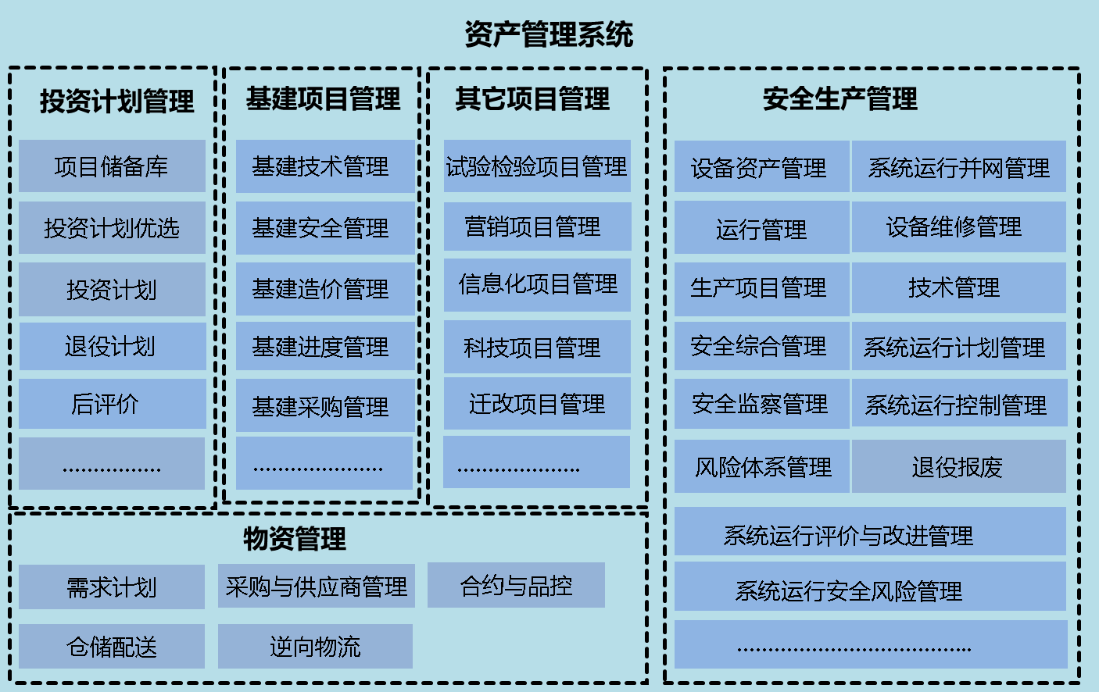

**【应答】：完全满足。XXX公司已认真阅读并理解了这部分的内容，并按照技术条件书的要求进行投标。**

**【技术条件书要求】**

2.1.1.2 资产管理系统技术架构

通过逻辑分层，在全局上规范技术架构，满足EA的要求；通过各层对系统资源的划分，隔离层间变化，降低资源和子系统耦合，支持物理上部署运维的灵活性。按照SOA技术路线，逻辑模型综合了业务和技术视角来描述，提出每个层次实现的典型技术要求，以便于后续系统实现。

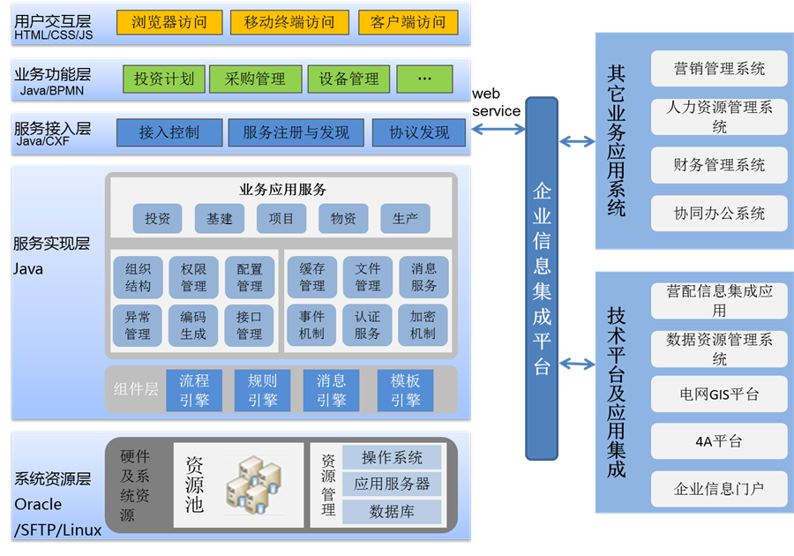

2.1.1.3 资产管理系统应用现状

资产管理系统是全网统一建设管控，网省两部署方式。目前资产管理系统V2.0完成了投资计划管理、项目管理、基建管理、物资管理、安全生产管理五大模块建设，涉及计划、设备、基建、物资、信息、科技、市场、安监、系统运行、财务等10个部门。覆盖35个一级业务， 370个业务流程， 1990个功能子项，建立一套覆盖资产计划、项目管理、物资采购与供应、运维检修、退役报废5个阶段的企业级资产管理信息系统。

**【应答】：完全满足。XXX公司已认真阅读并理解了这部分的内容，并按照技术条件书的要求进行投标。**

**【技术条件书要求】**

2.2 项目目标

在公司资产管理系统V2.0的基础上，对投资计划管理、项目管理、基建管理、物资管理、安全生产管理五大模块开展2016年升级改造系统开发实施工作。

本项目的建设将达到以下目标：

1、通过资产管理系统物资管理子系统升级改造建设，实现“物资需求管理、合约与品控管理、仓储配送管理、逆向物流管理”功能优化以及“双单位管理”相关功能改造。进一步固化物资管理制度、业务流程、业务表单，提升物资规范化、标准化、精益化管理水平，从而进一步提升物资管理系统实用化水平，满足信息系统对物资管理业务全面支撑的日益需求；实现应急物资配送管理功能优化以及相关数据分析，加强对应急物资调配业务的信息化支撑，提升应急物资调配业务规范化、标准化、精益化管理水平，实时掌控物资调配状况，提供精准、高效的应急物资调配服务。

2、通过资产管理系统投资计划管理子系统升级改造，基于项目立项准入及预算管理办法，建立数据模型，分析检查及评价项目与设备的关联性，及时发现申报不合理、不充分的项目，并对不准确、不完整技改修理项目进行预警管控，并从多维度判断项目建设与投资规模合理性，有效开展效能监察工作，逐步实现项目管理的新模式，形成一套有效合理的项目立项准入体系；从而掌握投资项目储备库或计划审批中技改、修理项目改造设备规模，发现项目申报准入不充分、与实际运维情况矛盾、以及重复维修等情况，以辅助判断技改、修理项目的立项合理性和必要性，生成项目立项申报自评表，并将信息反馈给项目立项管理人员，以辅助技改大修项目立项决策的制定,通过按照最新的科技项目管理制度，将前期项目、前期费投资计划分批下达、投资项目分批管理、职工创新类的项目管理等功能进行固化，为信息化管理提供强有力的信息支撑。实现信息化项目任务子项管理，提高进度计划与支付计划的匹配度。

3、通过资产管理系统基建项目管理子系统升级改造，使基建项目管理系统与最新基建管理要求一致，对现有功能进行改造完善，固化最新管理制度及相关业务指导书，确保系统与制度保持一致，同时简化基层单位的信息化工作。打通各信息系统间的信息壁垒，实现流程协作及待办任务的快速提醒、处理。根据时间轴实际应用情况，对系统进行优化完善。

4、通过资产管理系统其它项目管理子系统升级改造，固化其他技改、试验检验、委托运行、其他材料购置、用户迁改项目的业务流程、作业表单，完善修理项目建设范围；实现生产项目服务评价与管控的信息化管理，使系统能够满足生产项目服务评价与管控需求；建立数据分析模型，针对不同类型项目提供任务子项划分建议，针对不同类型的任务子项提供里程碑阶段的合理工期建议，提高里程碑进度计划编制的准确性；同时根据信息化建设及管控要求，完成精细化项目管理系统功能模块开发、相关业务流程系统实现、数据挖掘展示、与相关业务系统的接口梳理和实现，全面提升企业信息化项目管理水平。

5、通过资产管理系统安全生产管理子系统升级改造，完成输电运维模块、安全生产管理模块深化与提升、基于GIS平台的主网设备电子化移交、IT资产全生命周期管理、生产系统性能优化等功能建设，进一步提升安全生产管理系统的实用化、精细化程度，更好地支撑安全生产管理业务的连续性。

6、通过对资产管理系统性能进行全方位性能优化，从数据库读写分离、SQL语句、应用系统架构、重点业务功能性能等方面进行分析优化，实现对公司资产管理系统性能优化的架构和性能方面的进一步调优工作，将资产管理系统的整体性能至少提高10%，从而更好地保障系统的持续稳定运行及不断改进，能够较好的满足未来数年业务、数据增长所产生的需求，确保系统处于更为良好的运行状态，提高系统可靠性和运行效率，进一步提升系统的实用化水平，满足公司的长远战略发展思路，为公司提升信息化管理水平打下坚实的基础。

**【应答】：完全满足。XXX公司已认真阅读并理解了这部分的内容，并按照技术条件书的要求进行投标。**

**【技术条件书要求】**

三、项目内容与要求

3.1 项目准备工作

开展项目准备，投标人须熟悉招标人在资产管理相关业务管理、信息技术管理、信息化项目管控方面的制度与标准规范，消化、吸收、评估、完善前期需求分析与概要设计阶段成果，并制定本项目管理章程。

**【应答】：完全满足。XXX公司已认真阅读并理解了这部分的内容，并按照技术条件书的要求进行投标。**

**【技术条件书要求】**

3.2 项目内容概述

2016年资产管理系统升级改造项目-标包2：资产管理系统升级改造开发及实施，根据需求分析、初步设计成果，开展项目的详细设计、功能开发、集成联调、部署实施和培训工作。包括：

（1）按批开展详细设计和功能开发。承接XXX电网公司2016年资产管理系统升级改造项目需求分析和初步设计成果，完成有关资产管理投资计划、基建、项目、物资和安全生产等系统功能优化、业务优化、技术改造需求的详细设计和功能开发；配合完成需求提出单位和验证单位的功能测试和非功能测试，并根据测试结果完善功能。

(2）开展公司总部和各分子公司的实施。系统开发完成后，应开展相应的运行准备和应用上线相关工作，包括数据清理、系统配置、测试验证、用户培训等；提供技术支持、故障修复、用户帮助等。

(3）开展集成建设，包括资产管理系统网省纵向协同，与其他XXX电网公司企业级信息化管理系统横向协同的开发、联调和上线。

(4）质量保证，在项目竣工验收投运后提供为期一年的质量保证免费服务，包括性能优化、bug修正、软件升级和系统培训。

**【应答】：完全满足。XXX公司已认真阅读并理解了这部分的内容，并按照技术条件书的要求进行投标。**

**【技术条件书要求】**

3.3 系统详细设计及功能要求

基于前期项目需求分析与概要设计阶段成果，根据项目实际建设要求，拟采用工单模式完成本项目建设工作，包括业务提出的新需求，达到快速响应改造需求的目的。投标人所提供的技术投标书应包含并满足以下业务功能、支撑功能以及外部集成所要求的应用软件技术方案。

特别说明：本项采取工单模式分批开展建设，项目建设范围包括但不限于以下所述，以业务部门提交的需求单，经第三方设计审核后为准。

3.3.1 物资管理系统升级改造

3.3.1.1 需求管理功能优化

根据实际业务需要，完善需求管理功能、优化框架招标分配模式，具体需要实现的功能如下：

3.3.1.1.1 需求管理功能完善

3.3.1.1.1.1 指导供货周期

改造指导供货周期功能：每季度、年度根据实际采购工期进行统计，实现多维度分析比较实际采购工期与标准工期快慢，优化指导供货周期。

3.3.1.1.1.2 物资配置表

改造物资配置表：建立标准的招标物资配置库，配置型号、配置数量，框架招标时，从配置库中选择、组合，以保证配件的唯一性、标准性。

3.3.1.1.1.3 需求计划编辑

改造需求计划编辑功能：增加框架招标清单填报及维护功能，可由各需求单位整理每次框架招标的需求清单及配置表。填报后可由采购员汇总、分包，同步到电子商务系统编制框架招标方案。

3.3.1.1.1.4 物资品类编码

改造物资品类编码：建立物资品类全维度信息库，在物资品类的基础上，增加物资图片信息、历史采购价格信息、可用供应商信息、标准技术规范信息、安装参数说明、安装使用状况、评价情况等，为品类优化提供数据支撑。

3.3.1.1.1.5 采购策略

改造采购策略功能：建立物资分类体系，形成战略物资、重点物资、常规物资、应急物资的分类，根据需求预测信息、历史采购信息、供应商供货能力信息、物流配送能力信息形成不同的采购策略；

物资在需求计划阶段，依据采购策略，可识别供货周期、概算单价、推荐供应商；

在采购阶段，依据采购策略，可识别采购方式、分包策略，快速根据采购策略编制采购方案，简化采购工作、快速采购；

在合同履约阶段，依据采购策略关联标准合同文本。根据采购和履约信息，形成物资供应商管理策略和评价策略，应用于物资供应商履约评价。

3.3.1.1.1.6 需求汇总

改造需求汇总功能：增加需求计划排程功能，需求计划明细增加与项目WBS的关联，根据项目三级进度与物资进度匹配，自动提醒生成需求计划；需求汇总时，根据标准采购工期倒排采购处理时间，结合采购批次计划，自动推荐当期须要处理的需求计划。

**【应答】：完全满足。XXX公司已认真阅读并理解了这部分的内容，并按照技术条件书的要求进行投标。**

**【技术条件书要求】**

3.3.1.1.1.7 实现物资技术标书的结构化设计

改造物资技术标书结构化设计功能：按照不同物资品类，固化物资技术标书。填报需求计划时，根据物资品类编码对应的技术标书，自动带出到需求计划申请表中。技术标书可同步到电子商务系统，通过标书发售传递给投标人。

**【应答】：完全满足。XXX公司已认真阅读并理解了这部分的内容，并按照技术条件书的要求进行投标。**

**【技术条件书要求】**

3.3.1.1.2 框架招标分配模式优化

3.3.1.1.2.1 供应商最大分配量控制管理

改造供应商最大分配量控制管理功能：研究供应商最大分配量设定方案，并提供控制策略：分省公司物资部根据物资品类总的需求预测量和该品类物资采购的合理批量规模，将需求预测总量分为适当的多个批次，并以每一批次的预测总量乘以框架协议的协议中标比例作为该批次相应供应商的最大分配量；参照国网协议库存的模式进行分配管理，实现供应商最大分配量的控制。

3.3.1.1.2.2 供应商选择控制管理

改造供应商选择控制管理功能，研究供应商选择方案，并提供控制策略：实现在每个批次中，可由需求单位根据项目需要，在该批次各供应商的最大分配量以内选择适合的供应商供货，当供应商的分配量达到该批次上限后，需求单位只能选择其他供应商。

3.3.1.1.2.3 框架招标批次分配控制管理

改造框架招标批次分配控制管理，研究由项目单位公平公开选择供应商的方法，提供批次分配控制策略，实现当所有供应商都到达该批次的分配上限后，开始新一批次的分配。

3.3.1.2 合约与品控管理功能优化

优化合约与品控管理，实现中标成交通知书模板优化，并提供品控评价管理、品控机构管理、检测合同管理及合约与品控管理功能，具体需要实现的功能如下：

3.3.1.2.1 中标成交通知书模板优化

改造中标成交通知书生成功能：在系统中进行固化最新中标成交通知书模板，通过引用模板生成生成中标成交通知书；同时实现订单的通知功能。

**【应答】：完全满足。XXX公司已认真阅读并理解了这部分的内容，并按照技术条件书的要求进行投标。**

**【技术条件书要求】**

3.3.1.2.2 品控评价管理

3.3.1.2.2.1 品控数据评价

新增品控数据评价功能，实现按业务和品类两个维度呈现，按业务呈现的要求为：网公司层面展示各省各类指标排名，省公司层面展示地市各类指标排名；按品类呈现的要求为：展示各物资品类的品控工作量，网、省、地的工作量；各品类可汇总工作量，也可按照电压/功率等级分项统计；有的品类只涉及一种业务，有的品类涉及多类业务的应分类展示。

3.3.1.2.2.2 品控工作评价

新增品控工作评价功能，首先定义评价标准，按照评价标准由发起人员新增工作评价单，评价内容包括机构及人员准备评价、费用管理情况评价、制度执行情况评价、计划管理评价、培训情况评价，发起人员将评价单发给制定评价人员进行评价，然后将评价结果进行汇总，计算总体评价分数；同时增加工作评价查询功能。

3.3.1.2.2.3 品控机构评价

新增机构评价指标库维护功能，指标库包含管理要求、技术要求、期间核查信息，按照相关要求发起人员增加机构评价单，发送制定人员进行评价，然后将评价结果进行汇总，计算总体评价分数；同时增加工作评价查询功能

**【应答】：完全满足。XXX公司已认真阅读并理解了这部分的内容，并按照技术条件书的要求进行投标。**

**【技术条件书要求】**

3.3.1.2.3 品控机构管理

3.3.1.2.3.1 品控机构基本信息登记

新增品控机构基本信息登记，包括品控机构信息登记、主要业绩登记、资质审核、分支机构信息登记，登记或变更时需要进行审核。

3.3.1.2.3.2 品控机构综合检查

新增品控机构综合检查功能，记录对监造、检测等品控机构的综合检查信息，并形成检查报告。

3.3.1.2.3.3 品控机构奖惩管理

新增品控机构奖惩管理功能，依据综合检查报告以及品控评价结果等对品控机构进行奖惩管理，不合格的品控机构拉入黑名单。

3.3.1.2.3.4 品控机构相关信息查询

新增品控机构相关信息查询功能，实现监造、检测等品控机构相关信息查询功能，包括：品控机构基本信息、品控机构资产信息、品控机构人力资源信息、品控机构分支机构信息、品控机构资质水平信息、品控机构主要业绩信息、品控机构检查报告、品控机构奖惩信息等。

**【应答】：完全满足。XXX公司已认真阅读并理解了这部分的内容，并按照技术条件书的要求进行投标。**

**【技术条件书要求】**

3.3.1.2.4 检测合同管理

新增检测合同管理功能：

1、在品控技术标准中设置品控类型为“到货抽检”、“专项抽检”的物资，采购合同签订后，产生检测合同待办，业务人员根据待办编制检测合同，检测合同编制完成后，需走审批流程。

2、检测合同主要信息包括项目信息、授权方信息、被授权方信息（检测机构）、检测费用、检测样品信息、采购合同信息等。

3、同时新增检测合同查询功能。

4、增加自行检测虚拟合同管理功能

**【应答】：完全满足。XXX公司已认真阅读并理解了这部分的内容，并按照技术条件书的要求进行投标。**

**【技术条件书要求】**

3.3.1.2.5 合约与品控管理功能完善

3.3.1.2.5.1 合约管理:质保金支付集成

改造质保金支付功能，质保金扣除处理，根据合同履约事件、物资缺陷的处理情况等因素，判断是否扣除质保金，当确定扣除质保金后，需要签订相关补充协议，对合同金额、付款比例进行调整，涉及合同变更、发票登记、付款申请、资金计划、财务接口等相关功能的改造。

3.3.1.2.5.2 合约管理:合同签订

改造合同签订功能，建立供应商廉洁协议管理库，可按年度、季度、月度或招标批次与供应商签订廉洁协议。签订合同时自动关联供应商的廉洁协议。

3.3.1.2.5.3 品控管理:品控策略管理

改造品控策略管理功能，根据设备历史缺陷情况及设备材料特性，制定品控策略，包括定义不同物资品类的品控方式进行质量管控，并制定品控合格线，定义不同物资品类的品控比例，根据品控策略调整监造缺陷信息、物资缺陷信息、到货抽检单、专项抽检单、送样检测单。针对不同物资品类，不同的品控方式，制定品控的检验项目、检验方式、质量合格标准库。检验项目分为：文件见证类、原材料类、试工工艺类、试验类等。检验的标准，按照变压器、断路器的不同设备建立标准库模版，在开展品控工作时能按标准模版检验。

3.3.1.2.5.4 品控管理:建立品控工作评价体系

改造品控工作评价体系，制定品控评价标准，针对品控的业务管理水平、第三方服务水平、品控质量成果三个维度制定品控工作评价标准。

**【应答】：完全满足。XXX公司已认真阅读并理解了这部分的内容，并按照技术条件书的要求进行投标。**

**【技术条件书要求】**

3.3.1.3 仓储配送管理功能优化

为提高仓储管理工作效率，确保库存物资账实相符，需增加库存物资减值功能，并对补货提醒、库存信息、仓库管理、现场到货、日常作业提醒等功能进行优化，具体需要实现的功能如下：

3.3.1.3.1 补货提醒功能优化

改造补货提醒功能，对补货提醒功能进行优化，增加一级仓补货提醒可区分省公司物资和子公司自筹类补仓物资，并可查看具体需补仓仓库信息（一级仓、二级仓、急救包）。

**【应答】：完全满足。XXX公司已认真阅读并理解了这部分的内容，并按照技术条件书的要求进行投标。**

**【技术条件书要求】**

3.3.1.3.2 库存信息变更功能

改造库存信息变更功能，增加库存信息变更申请、库存信息变更审批功能，可以变更部分库存信息，包括物资名称、规格型号等，关键信息不允许调整（例如数量、项目、金额、供应商），变更后可以跟踪库存变更历史信息，变更调整后需要同步到营销、财务、生产等系统，只针对库存信息变更，不对历史业务单据调整（例如需求计划、合同、入库单、出库单等）

**【应答】：完全满足。XXX公司已认真阅读并理解了这部分的内容，并按照技术条件书的要求进行投标。**

**【技术条件书要求】**

3.3.1.3.3 仓库管理功能优化

改造仓库管理功能，实现仓库层级调整功能优化，无需清空库存即可直接调整仓库层级。

**【应答】：完全满足。XXX公司已认真阅读并理解了这部分的内容，并按照技术条件书的要求进行投标。**

**【技术条件书要求】**

3.3.1.3.4 现场到货功能优化

改造现场到货功能，开放待定级仓库的出入库功能。

**【应答】：完全满足。XXX公司已认真阅读并理解了这部分的内容，并按照技术条件书的要求进行投标。**

**【技术条件书要求】**

3.3.1.3.5 日常作业提醒

改造日常作业提醒功能，对盘点和保管保养类作业，根据一定规则自动弹出提醒，帮助操作人员及时进行相应工作。

**【应答】：完全满足。XXX公司已认真阅读并理解了这部分的内容，并按照技术条件书的要求进行投标。**

**【技术条件书要求】**

3.3.1.3.6 库存物资减值（由财务发起减值）

3.3.1.3.6.1 库存物资减值-仓库领料

1、改造领料申请、出库登记的编辑、审批功能，使其能够体现原值、净值、累计减值信息，可按条目显示原值、净值、累计减值的汇总数，也可按单件物资查看相应价值；

2、修改领料申请单、出库单等相关业务单据的导出和打印模板，使其体现原值、净值、累计减值信息。

3.3.1.3.6.2 库存物资减值-仓库盘点

1、改造仓库盘点、盘点差异、盘盈入库、盘亏出库的编辑、审批功能，使其能够体现原值、净值、累计减值信息。可按条目显示原值、净值、累计减值的汇总数，也可按单件物资查看相应价值；

2、修改盘点单、盘盈入库单、盘亏出库单、盘点差异单等相关业务单据的导出和打印模板，使其体现原值、净值、累计减值信息。

3.3.1.3.6.3 库存物资减值-调拨

1、改造物料调拨的编辑、审批功能，使其能够体现原值、净值、累计减值信息。可按条目显示原值、净值、累计减值的汇总数，也可按单件物资查看相应价值；

2、修改物料调拨单等相关业务单据的导出和打印模板，使其体现原值、净值、累计减值信息。

3.3.1.3.6.4 库存物资减值-移库

1、改造物料移库的编辑、审批功能，使其能够体现原值、净值、累计减值信息。可按条目显示原值、净值、累计减值的汇总数，也可按单件物资查看相应价值；

2、修改物料移库单等相关业务单据的导出和打印模板，使其体现原值、净值、累计减值信息。

3.3.1.3.6.5 库存物资减值-库存信息

改造实时库存、历史库存相关功能：

1、新增库存物资的原值、净值、累计减值信息；

2、库存条目增加显示单件物资的列表信息功能，并在列表页面显示物资的原值、净值、累计减值信息，同时可以查看关联的减值单信息；

3、新增库存查询条件，包括“是否有减值”、原值、净值、累计减值金额范围等。

3.3.1.3.6.6 库存物资减值-减值申请及审批

1、新增物资条目拆分功能，对某一条物资明细按指定规则内的颗粒度进行拆分，便于实现按单件物资进行减值操作。

2、新增库存物资减值申请功能，从实时库存中导入需要减值的物资明细，按照单件物资录入本次的减值金额，减值原因等信息，在减值单中可以上传附件。

3、新增库存物资减值审批功能，对减值申请进行审批，审批结束后，系统记录物资的减值信息，在实时库存中可以查看相关的减值记录。

4、新增物资减值记录功能，记录库存物资所有减值记录信息。

3.3.1.3.6.7 库存物资减值-自动减值

新增设置库存物资自动减值功能，从实时库存中导入需要自动减值的物资明细，操作人员录入轮换年限，系统可以根据录入的轮换年限自动计算年均减值额，也可以手动修改；设置自动减值后，系统每年根据轮换年限、年均减值额自动减值，当净值为零后，不再进行自动减值。

3.3.1.3.6.8 库存物资减值-单据汇总

1、新增减值单汇总功能：可按照减值单号、物资品类编码、物资名称、规格型号、开始减值日期等条件查询减值单信息。

2、新增物资减值记录明细汇总功能。

3、新增按时间、物资类别统计库存物资减值情况的功能。

4、改造业务单据查询功能，领料申请单、出库单、盘点单、调拨单、移库单、减值单等各类业务单据增加包含各种价值信息。

5、改造实时库存查询功能，使库存物资能够显示原值、现值、累计减值信息，也可按单件物资查看相应价值。

**【应答】：完全满足。XXX公司已认真阅读并理解了这部分的内容，并按照技术条件书的要求进行投标。**

**【技术条件书要求】**

3.3.1.4 逆向物流管理功能优化

根据实际业务需要，报废物资处置由省公司统一招标、拍卖，系统需对报废物资管理、闲置物资再利用功能进行优化，支持省公司集中处理报废物资，具体需要实现的功能如下：

3.3.1.4.1 报废物资管理功能优化

改造报废物资处置功能，以适应“由分子公司统一处置,或供电局自行处理”，供电局接收处置结果”。

**【应答】：完全满足。XXX公司已认真阅读并理解了这部分的内容，并按照技术条件书的要求进行投标。**

**【技术条件书要求】**

3.3.1.4.2 闲置物资再利用优化

改造闲置物资再利用功能，闲置物资跟踪利用，增加到期未使用的提醒功能（根据入库时填写的使用部门，到达规定日期后，推送给该部门，提醒其进行利用），过期未利用需要重新填写再利用计划

闲置物资再利用统计功能需要按照出库才算利用的方式进行计算，如果是退库的，需要减去退库部分的再利用数量。

**【应答】：完全满足。XXX公司已认真阅读并理解了这部分的内容，并按照技术条件书的要求进行投标。**

**【技术条件书要求】**

3.3.1.5 双单位管理相关功能改造

为满足物资的双单位管理的业务要求，系统需在相关模块增加双单位处理功能，包括：计量单位转换关系维护、物资品类编码、需求计划申报、平衡利库、合同签订、合同变更申请、合同变更、履约跟踪、到货通知、到货验收、入库登记、现场到货、入库冲红、现场到货冲红、领料申请、出库登记、储备物资领用、退库、调拨、移库、盘点、库存管理、逆向物资回收、闲置物资入库，并将双单位信息传递到基建、项目、生产等系统，具体需要实现的功能如下：

3.3.1.5.1 计量单位转换关系维护

新增计量单位换算关系维护功能，按物资品类编码维护标准计量单位与其它计量单位的换算关系，可增加、删除、修改换算关系。

**【应答】：完全满足。XXX公司已认真阅读并理解了这部分的内容，并按照技术条件书的要求进行投标。**

**【技术条件书要求】**

3.3.1.5.2 物资品类编码

改造物资品类编码功能，在物资品类编码库、物资品类编码查询、物资品类编码导出等功能中，增加多计量单位换算关系信息，同时增加功能标识其中一种计量单位作为默认计量单位，默认计量单位用于采购业务，其它计量单位根据默认计量单位进行换算，该换算关系信息作为多计量单位的基础数据，应用于后续各个业务模块中。

**【应答】：完全满足。XXX公司已认真阅读并理解了这部分的内容，并按照技术条件书的要求进行投标。**

**【技术条件书要求】**

3.3.1.5.3 需求计划申报

改造需求计划申报功能，填报需求计划时，需求计划明细增加多计量单位信息，可按照业务人员输入其中一种计量单位的数量自动换算成其它计量单位的值，方便业务人员按照实际业务需要选择需要的计量单位，能快速直观的检查输入的数量是否有误，同时在导出的模板中增加多单位信息。

**【应答】：完全满足。XXX公司已认真阅读并理解了这部分的内容，并按照技术条件书的要求进行投标。**

**【技术条件书要求】**

3.3.1.5.4 平衡利库

改造平衡利库功能：

1、实现省公司、地市局、县局平衡利库功能改造，业务人员可以查看多单位的值，根据实时库存信息及实际业务需要选择其中一种计量单位进行平衡利库，系统自动根据选择的计量单位按照计量单位换算关系计算已利库数量、平衡数量；

2、系统需按照不同的计量单位分别校验最大可平衡利库数量。

**【应答】：完全满足。XXX公司已认真阅读并理解了这部分的内容，并按照技术条件书的要求进行投标。**

**【技术条件书要求】**

3.3.1.5.5 合同签订

改造合同签订功能：

1、在合同签订功能中，采购单列表增加多计量单位信息，在生成设备身份证编码时可根据编码对应关系中选择的计量单位生成相应数量的设备身份证编码，以便按照实际业务管理需要生成设备身份证编码，为后续的技术参数录入、实物跟踪提供基础；

2、系统自动在导出的采购明细表、合同供货一览表中增加多单位信息。

**【应答】：完全满足。XXX公司已认真阅读并理解了这部分的内容，并按照技术条件书的要求进行投标。**

**【技术条件书要求】**

3.3.1.5.6 合同变更申请

改造合同变更申请功能：在合同变更申请功能中，合同变更申请详情页面、合同变更申请审批页面中增加多计量单位信息，业务人员在填报合同变更申请单时，导入原合同明细信息后，可根据实际情况选择一种计量单位输入数量，系统根据输入其中一种计量单位的数量自动换算成其它单位的数量。

**【应答】：完全满足。XXX公司已认真阅读并理解了这部分的内容，并按照技术条件书的要求进行投标。**

**【技术条件书要求】**

3.3.1.5.7 合同变更

改造合同变更功能：在合同变更功能中，合同变更详情页面、合同变更审批页面增加多计量单位信息，系统根据输入其中一种计量单位的数量自动换算成其它单位的数量，合同管理员可根据多单位信息，直观快速核对变更数量是否有误。

**【应答】：完全满足。XXX公司已认真阅读并理解了这部分的内容，并按照技术条件书的要求进行投标。**

**【技术条件书要求】**

3.3.1.5.8 履约跟踪

改造合同履约跟踪功能：在合同履约跟踪待签收、待执行、待交货、待付款、履约完成、已归档页面，合同履约跟踪列表履约明细及拆分明细增加多计量单位信息，系统在导出的合同履约要素表、催交函、紧急催交函、交货承诺书、生产调查函、警告函等函件以及物资供货里程碑进度管控表(项目进度)、物资供货里程碑进度管控表(合同物资)中增加该信息。

**【应答】：完全满足。XXX公司已认真阅读并理解了这部分的内容，并按照技术条件书的要求进行投标。**

**【技术条件书要求】**

3.3.1.5.9 到货通知

改造到货通知功能，在到货通知功能中，待办提醒、新建、已发送的到货通知单增加多计量单位信息同时在导出的模板中增加多单位信息。

**【应答】：完全满足。XXX公司已认真阅读并理解了这部分的内容，并按照技术条件书的要求进行投标。**

**【技术条件书要求】**

3.3.1.5.10 到货验收

改造到货验收功能，在到货验收功能中，待办提醒、新建、完成的到货验收单增加多计量单位信息同时在导出的模板中增加多单位信息。

**【应答】：完全满足。XXX公司已认真阅读并理解了这部分的内容，并按照技术条件书的要求进行投标。**

**【技术条件书要求】**

3.3.1.5.11 入库登记

改造入库登记功能，在入库单功能中，待办提醒、新建、审批中、审批完成入库单增加多计量单位信息在导出的模板中增加多单位信息。

**【应答】：完全满足。XXX公司已认真阅读并理解了这部分的内容，并按照技术条件书的要求进行投标。**

**【技术条件书要求】**

3.3.1.5.12 现场到货

改造现场到货功能，在现场到货功能中，待办提醒、新建、审批中、审批完成的现场到货单中增加多计量单位信息在导出的模板中增加多单位信息。

**【应答】：完全满足。XXX公司已认真阅读并理解了这部分的内容，并按照技术条件书的要求进行投标。**

**【技术条件书要求】**

3.3.1.5.13 入库冲红

改造入库冲红功能，在入库冲红功能中，入库冲红单增加多计量单位信息，同时在导出的模板中增加多单位信息。

**【应答】：完全满足。XXX公司已认真阅读并理解了这部分的内容，并按照技术条件书的要求进行投标。**

**【技术条件书要求】**

3.3.1.5.14 现场到货冲红

改造现场到货冲红功能，在现场到货冲红功能中，现场到货冲红单增加多计量单位信息，在导出的模板中增加多单位信息。

**【应答】：完全满足。XXX公司已认真阅读并理解了这部分的内容，并按照技术条件书的要求进行投标。**

**【技术条件书要求】**

3.3.1.5.15 领料申请

改造领料申请功能，在领料申请功能中，待办提醒、新建、审批中、审批完成领料申请单中增加多计量单位信息，，同时在导出的模板中增加多单位信息。

**【应答】：完全满足。XXX公司已认真阅读并理解了这部分的内容，并按照技术条件书的要求进行投标。**

**【技术条件书要求】**

3.3.1.5.16 出库登记

改造出库登记功能，在出库登记功能中，出库单增加多计量单位信息，，同时在导出的模板中增加多单位信息。

**【应答】：完全满足。XXX公司已认真阅读并理解了这部分的内容，并按照技术条件书的要求进行投标。**

**【技术条件书要求】**

3.3.1.5.17 储备物资领用

改造储备物资领用功能，在储备物资领用需求汇总，领用物资列表中增加多计量单位信息，同时在导出的模板中增加多单位信息。

**【应答】：完全满足。XXX公司已认真阅读并理解了这部分的内容，并按照技术条件书的要求进行投标。**

**【技术条件书要求】**

3.3.1.5.18 退库

改造退库功能，在退库功能中，退库单增加多计量单位信息，同时在导出的模板中增加多单位信息。

**【应答】：完全满足。XXX公司已认真阅读并理解了这部分的内容，并按照技术条件书的要求进行投标。**

**【技术条件书要求】**

3.3.1.5.19 调拨

改造调拨功能，在调拨单中增加多计量单位信息，同时在导出的模板中增加多单位信息。

**【应答】：完全满足。XXX公司已认真阅读并理解了这部分的内容，并按照技术条件书的要求进行投标。**

**【技术条件书要求】**

3.3.1.5.20 移库

改造移库功能，在办理移库时，业务人员可根据实际情况选择其中一种计量单位编制移库单，，在导出的模板中增加多单位信息。

**【应答】：完全满足。XXX公司已认真阅读并理解了这部分的内容，并按照技术条件书的要求进行投标。**

**【技术条件书要求】**

3.3.1.5.21 盘点

改造盘点功能，在盘点单、盘盈入库单、盘亏出库单中增加计量单位换算关系信息，，在导出的模板中增加多单位信息。

**【应答】：完全满足。XXX公司已认真阅读并理解了这部分的内容，并按照技术条件书的要求进行投标。**

**【技术条件书要求】**

3.3.1.5.22 库存管理

改造库存管理功能，在实时库存、出入库统计月报表中，增加库存物资可用数量、预留数量、库存数量的多计量单位信息，，同时在导出模板中增加多单位信息。

**【应答】：完全满足。XXX公司已认真阅读并理解了这部分的内容，并按照技术条件书的要求进行投标。**

**【技术条件书要求】**

3.3.1.5.23 逆向物资回收

改造逆向物资回收功能，在工程余料登记单、工程结余登记单中增加多计量单位信息，，同时在导出的模板中增加多单位信息。

**【应答】：完全满足。XXX公司已认真阅读并理解了这部分的内容，并按照技术条件书的要求进行投标。**

**【技术条件书要求】**

3.3.1.5.24 闲置物资入库

改造闲置物资入库功能，在闲置物资入库单中增加多计量单位信息，，同时在导出的模板中增加多单位信息。

**【应答】：完全满足。XXX公司已认真阅读并理解了这部分的内容，并按照技术条件书的要求进行投标。**

**【技术条件书要求】**

3.3.1.5.25 基建系统接口

将物资多计量单位换算关系信息、出库单的多计量单位信息同步到基建系统。

**【应答】：完全满足。XXX公司已认真阅读并理解了这部分的内容，并按照技术条件书的要求进行投标。**

**【技术条件书要求】**

3.3.1.5.26 项目系统接口

将物资多计量单位换算关系信息、出库单的多计量单位信息同步到项目系统。

**【应答】：完全满足。XXX公司已认真阅读并理解了这部分的内容，并按照技术条件书的要求进行投标。**

**【技术条件书要求】**

3.3.1.5.27 生产系统接口

将物资多计量单位换算关系信息、出库单的多计量单位信息同步到生产系统。

**【应答】：完全满足。XXX公司已认真阅读并理解了这部分的内容，并按照技术条件书的要求进行投标。**

**【技术条件书要求】**

3.3.1.6 应急物资配送管理

为更好的满足物资配送管理业务需要，需要对应急物资配送管理相关功能进行升级，包括：承运商及应急车辆管理、应急物资调度配送功能完善，具体需要实现的功能如下：

3.3.1.6.1 承运商及应急车辆管理

3.3.1.6.1.1 承运商信息管理

新增承运商信息管理功能：

1.管理承运商信息，包括承运商名称、资质、及服务能等。

2.承运商车辆信息，包括车型、运载能力、司机、车况等。

3.3.1.6.1.2 配送车辆实时跟踪功能

新增配送车辆实时跟踪功能：

1. 应急调配车辆数据库，并提供增删改查相关基础维护功能；配送司机登记及维护；

2. 所有车辆GPS定位，入库的车辆实时位置分析，便于确认车辆是否足够，是否需要新增；

3. 车辆数据统计，可用，暂不可用，车辆位置等。

3.3.1.6.1.3 应急需求管理

新增应急需求管理功能：根据台风灾害、故障抢修等应急响应事件，填报物资需求。

**【应答】：完全满足。XXX公司已认真阅读并理解了这部分的内容，并按照技术条件书的要求进行投标。**

**【技术条件书要求】**

3.3.1.6.2 应急物资调度配送功能完善

3.3.1.6.2.1 应急物资到货交接地点信息维护

改造应急物资到货交接地点信息维护功能：

1. 增加交接地点信息库，可以从GPS位置中进行定位标记，标记后由相关人员进行描述与补充；

2. 交接地点信息分析，分析地理位置，各交接点的距离等。

3.3.1.6.2.2 物资调配平台

改造物资调配平台功能：

1、通过调配平台可产看应急物资配送任务信息。

2、通过调配平台可查看当前所有在配送任务情况，并以地图方式查看配送车辆的配送进度。

3、通过调配平台可向配送司机询问在途信息，下达调度指令。

3.3.1.6.2.3 库存物资调配任务下达

改造库存物资调配任务下达功能：

1. 移动端业务实现，在进行库存匹配后，可以通过移动端实现任务下达；

2. 任务跟踪，下达后可以进行实时跟进，对任务进度所处环节，配送地理位置等进行查看；

3. 历史任务统计与分析。

4. 建立任务模板，可以选择进行参考

3.3.1.6.2.4 应急物资现场到货、交接、发放移动作业

改造应急物资现场到货、交接、发放移动作业功能：

1. 条码关联，使用条码优化现场作业保证快速、准确的进行收、发、移、交接等业务；

2. 快速申请现场仓库，实现输入地理位置即可快速在该位置处申请现场仓库，保证收、发、移、交接等业务的顺利进行；

3. 实时GPS定位，途中的调配情况能够第一手时间掌握进行更合理的分配

3.3.1.6.2.5 应急物资配送过程移动跟踪

改造应急物资配送过程移动跟踪功能：

1、新增配送跟踪移动端，在配送过程中，配送司机可查看配送任务、地图导航并接收调度指令；

2、在配送过程中，司机可通过移动端使用文字、图片、语音等方式反馈在途信息（譬如交通事故、爆胎等）；

3、供应商、配送司机、物资部、物资接收人员可以通过移动终端建立群组，及时讨论反馈配送的问题或应用进度。

4. 实现GPS车辆定位与位置共享，让组织成员能及时选择最佳路线保证到货时间与路途的安全。

5、通过移动端应用向调配平台自动传送配送进度，包括：当前位置、配送路线、配送时间信息（包括：发运时间、预定到货时间、当前时间、预计到达时间等）。

3.3.1.6.2.6 应急物资到货管理

改造应急物资到货管理功能：

1、物资配送到施工现场后，由调入方指定人员到现场签收。

2、可通过移动终端查看待验收物资信息，包括：待验收物资基本信息、供应商信息、配送单位信息等；

3、通过扫描物资上的条形码信息，记录对应物资的验收信息，可对验收物资进行拍照并上传，记录验收信息，可在移动终端进行签字确认，记录签字信息并完成签收，通过移动终端及时反馈签收情况。

4. 快速申请现场仓库功能，避免因为仓库数据的不及时而导致到货签收的问题；

3.3.1.6.2.7 应急物资发放管理

改造应急物资发放管理功能：

1、物资需求明确后，由调出方指定人员进行出库操作；

2、可通过移动终端查看待出库物资信息，包括：待出库物资基本信息、供应商信息、需求方信息等；

3、通过扫描物资上的条形码信息，记录对应物资的出库信息，可对出库物资进行拍照并上传，记录出库信息，可在移动终端进行签字确认，记录签字信息并完成出库，通过移动终端及时反馈出库情况。

**【应答】：完全满足。XXX公司已认真阅读并理解了这部分的内容，并按照技术条件书的要求进行投标。**

**【技术条件书要求】**

3.3.1.7 应急物资调配信息监控与分析

为了进一步提升应急物资管理能力，全面了解应急物资相关情况，需要实现日常情况及储备物资库存情况监控、应急过程监控、应急成本分析、储备量合理性分析、库存分布情况分析、仓库分析、业务单据汇总等功能，具体需要实现的功能如下：

3.3.1.7.1 日常情况，储备物资库存情况监控

新增日常情况，储备物资库存情况监控功能：

1. 创建物资属性分类，并且可以根据分类进行筛选，实现多选（网公司统筹储备、省公司统筹储备、自然灾害专项储备、地市局统筹储备）

2. 地图展示，通过地图分别展示各存放点网统筹及省统筹物资储备、自然灾害专项储备、地市局统筹储备的上限、下限及库存数量，当库存数量低于储备下限时发出提示。

3. 低于储备下限提示后，可以在当前页面直接点击需补货的物资进行页面跳转，并按照一定规则（规则待讨论）生成相应补货需求；

**【应答】：完全满足。XXX公司已认真阅读并理解了这部分的内容，并按照技术条件书的要求进行投标。**

**【技术条件书要求】**

3.3.1.7.2 应急过程监控

3.3.1.7.2.1 应急响应启动时，物资调配准备情况统计

新增应急响应启动时，物资调配准备情况统计功能：

1. 默认地图模式全省库存情况展示，提供详细查询。包括物资存放点，库存量，距离应急点的最佳路途耗时数。

2. 地图模式逐级细化进行库存查看，例如选中湛江市之后，地图展示湛江市的库存分布情况，包括物资存放点，库存量，距离应急点的最佳路途耗时数等

3. 模拟配送，实现不同线路推荐与耗时预估值，识别可能风险并制定规避措施库；

3.3.1.7.2.2 应急响应期间，物资调配进度跟踪

新增应急响应期间，物资调配进度跟踪功能：

1. 分级跟踪，网、省、地进行实时监控；

2. 监控点包括但不限于，需求量、已配送完成数、配送中需求数、准备配送阶段数、配送中的预计剩余到货时间；配送的GPS实时位置共享；

3. 即时通讯，例如可以考虑企信群组，自动导入调配小组所有成员，方便沟通与位置共享等；

3.3.1.7.2.3 应急响应结束后，物资调配情况统计

新增应急响应结束后，物资调配情况统计功能：

1. 用车情况分析，包括但不限于车次统计，每次出车任务的耗时，对途中临时事故的记录等；

2. 总需求量分析，包括但不限于需求完成情况，响应及时情况，匹配准确情况等；

3.3.1.7.2.4 应急物资调配情况分析、总结

新增应急物资调配情况分析、总结：

1. 创建总结报告模板库，可以调用模板库生成总结报告，并支持在线编辑word进行调整；

2. 模板库由指定人员进行维护；

3. 模板内容具体待讨论；

3.3.1.7.2.5 应急物资调配资料对比分析

新增应急物资调配资料对比分析功能：

1. 电子资料归档，对应急过程中的各项电子附件进行分类归档汇总；包括出车及配送途中的照片记录等；

2. 对比分析，历次应急调配事件进行对比分析。在需求量，耗时情况，响应及时情况等方面展示对比图，对比对象由用户自行选择；

**【应答】：完全满足。XXX公司已认真阅读并理解了这部分的内容，并按照技术条件书的要求进行投标。**

**【技术条件书要求】**

3.3.1.7.3 应急成本分析

3.3.1.7.3.1 物资使用量分析

新增物资使用量分析功能：根据物资品类、物资供应类型、供应单位等信息从应急项目使用物资的数量、金额等维度分析应急项目中的使用物资量成本，并形成应急项目物资使用量分析报表；

3.3.1.7.3.2 配送成本分析

新增配送成本分析功能：根据配送车型、配送时间等信息从配送的次数维度分析应急项目中的配送成本，形成应急项目物资配送报表；

3.3.1.7.3.3 物资损失量分析

新增录入损坏物资清单功能，根据业务人员录入的损坏物资清单分析应急项目中损失物资量成本，并形成统计报表；

3.3.1.7.3.4 应急事件总成本以及分布情况分析

新增应急事件总成本以及分布情况分析功能：根据应急项目中“使用物资量成本、配送成本、损失物资量成本”等信息，分析应急事件的总成本及成本分布情况。

3.3.1.7.4 储备量合理性分析

新增储备量合理性分析功能：主要从储备物资品类在历史应急事件中的使用率、每类物资的储备量与历史应急事件的物资需求量的比例等进行分析，形成储备量合理性分析报告。

**【应答】：完全满足。XXX公司已认真阅读并理解了这部分的内容，并按照技术条件书的要求进行投标。**

**【技术条件书要求】**

3.3.1.7.5 库存统计情况分析

新增库存统计情况分析功能：对“施工现场仓库库存、供应商库存、仓库储备物资库存、仓库闲置物资库存、仓库项目物资库存”等进行库存统计。

**【应答】：完全满足。XXX公司已认真阅读并理解了这部分的内容，并按照技术条件书的要求进行投标。**

**【技术条件书要求】**

3.3.1.7.6 仓库分析

3.3.1.7.6.1 仓库数据分析

新增仓库数据分析功能：

1） 统计仓库的库存物资周转率：

2） 横向对比各个仓库的库存周转率；

3） 统计各种类别的储备物资库存周转率；

4） 按照时间（月份/季度/年度）维度，统计分析库存物资的趋势。

3.3.1.7.6.2 仓库监控

新增仓库监控功能：可以展示仓库的总体情况，包括库存水平、周转率、出入库次数、出入库金额等。

**【应答】：完全满足。XXX公司已认真阅读并理解了这部分的内容，并按照技术条件书的要求进行投标。**

**【技术条件书要求】**

3.3.1.7.7 业务单据汇总

新增业务单据汇总功能：主要包括应急需求计划单、需求计划单明细信息、应急调拨单、应急调拨单明细信息、临时入库单、临时入库单明细信息、临时出库单、临时出库单明细信息、应急配送单、应急配送单明细信息、施工现场仓库库存登记单、施工现场仓库库存登记明细信息、供应商库存登记单、供应商库存登记明细信息、可调配库存等业务单据的汇总。

**【应答】：完全满足。XXX公司已认真阅读并理解了这部分的内容，并按照技术条件书的要求进行投标。**

**【技术条件书要求】**

3.3.1.8 物资管理系统业务模块性能优化

整体提升物资管理系统业务模块性能，确保系统的稳定高性能，主要优化的业务模块包括：中标成交通知书模块、合同管理模块、品控管理、库存周转率微件、仓储查询统计、大批量附件异步处理、框架分配模块优化，具体优化的内容如下：

3.3.1.8.1 中标成交通知书模块

改造中标成交通知书模块，由于中标成交通知书模块由于业务需要需要批量生成中标成交通知书，但由于数据量非常大，导致功能运行缓慢，需要采用优化sql，异步队列、多线程等技术提升系统功能运行性能。

**【应答】：完全满足。XXX公司已认真阅读并理解了这部分的内容，并按照技术条件书的要求进行投标。**

**【技术条件书要求】**

3.3.1.8.2 合同管理模块

改造合同管理模块，合同管理是物资系统用户使用最频繁，最重要的功能之一，但由于系统运行时间长，积累了大量的历史数据，导致与合同相关的查询统计模块存在查询反应慢的问题，批量数据导出查询的数据容易造成系统运行缓慢，因此需要通过对查询sql优化，采用查询中间表等方式对这些模块进行性能优化。

**【应答】：完全满足。XXX公司已认真阅读并理解了这部分的内容，并按照技术条件书的要求进行投标。**

**【技术条件书要求】**

3.3.1.8.3 品控管理

改造品控管理，品控相关模块由于是针对合同进行业务操作，合同模块数量量大，因此也需要进行功能优化，提升功能响应速度。

**【应答】：完全满足。XXX公司已认真阅读并理解了这部分的内容，并按照技术条件书的要求进行投标。**

**【技术条件书要求】**

3.3.1.8.4 库存周转率微件

改造库存周转率微件，该微件需要统计全省的出入库操作记录，以便计算得出周转率。但随着库存管理业务的使用，出入库操作记录的数据会快速增长，容易因为业务数据量太大而导致此处的统计较慢。因此需要通过对查询sql优化，采用查询中间表等方式对这些模块进行性能优化。

**【应答】：完全满足。XXX公司已认真阅读并理解了这部分的内容，并按照技术条件书的要求进行投标。**

**【技术条件书要求】**

3.3.1.8.5 仓储查询统计

改造仓储查询统计，仓储统计查询功能是用户使用频率较高的查询统计功能，因此数据增长也比较快，可能会由于数据量较大而导致功能运行缓慢。因此需要通过对查询sql优化，数据表分区、采用查询中间表等方式对这些模块进行性能优化。

**【应答】：完全满足。XXX公司已认真阅读并理解了这部分的内容，并按照技术条件书的要求进行投标。**

**【技术条件书要求】**

3.3.1.8.6 大批量附件异步处理

改造大批量附件异步处理机制，部分业务存在大批量附件的处理，当多用户同时操作时，可能出现系统响应较慢，附件处理时间较长的问题，处理大批量附件时使用异步处理技术，在服务器闲时再处理。

**【应答】：完全满足。XXX公司已认真阅读并理解了这部分的内容，并按照技术条件书的要求进行投标。**

**【技术条件书要求】**

3.3.1.8.7 框架分配模块优化

改造框架分配模块，提高框架分配方案待办提醒页面加载速度；减少待办提醒页面生成框架分配方案耗时；避免框架分配方案明细列表页面卡顿；减少批量设置供应商时耗；提高批量设置供应商页面加载速度；

**【应答】：完全满足。XXX公司已认真阅读并理解了这部分的内容，并按照技术条件书的要求进行投标。**

**【技术条件书要求】**

3.3.2 投资计划管理系统升级改造

3.3.2.1 生产技改投资项目储备库管理

通过规范准入条件，项目关联设备后通过设备的运行信息来通过系统预审，同时新增项目准入和理性分析、自查以及相关项目审查环节审批功能固化，功能要求如下：

**【应答】：完全满足。XXX公司已认真阅读并理解了这部分的内容，并按照技术条件书的要求进行投标。**

**【技术条件书要求】**

3.3.2.1.1 固化准入条件

改造项目准入条件，将准入条件、准入条件应用细则、优先级别、项目标准命名、实施必要性（改造目的）的对应关系在系统中进行固化。

**【应答】：完全满足。XXX公司已认真阅读并理解了这部分的内容，并按照技术条件书的要求进行投标。**

**【技术条件书要求】**

3.3.2.1.2 可研报告编制时项目关联设备清单并检查

改造项目关联设备机制，建立项目与设备关联评价模型，对关联设备进行自动检查，对于关联设备不准确，不完整的技改项目进行预警提示。

**【应答】：完全满足。XXX公司已认真阅读并理解了这部分的内容，并按照技术条件书的要求进行投标。**

**【技术条件书要求】**

3.3.2.1.3 项目准入合理性分析，生成自评表

新增项目准入分析功能，实现项目准入合理性分析，并生成自评表。

**【应答】：完全满足。XXX公司已认真阅读并理解了这部分的内容，并按照技术条件书的要求进行投标。**

**【技术条件书要求】**

3.3.2.1.4 可研报告、投资计划、调整计划环节进行项目审查

改造项目审查功能，可研报告、投资计划、调整计划环节进行项目审查。

**【应答】：完全满足。XXX公司已认真阅读并理解了这部分的内容，并按照技术条件书的要求进行投标。**

**【技术条件书要求】**

3.3.2.2 修理项目投资项目储备库管理

通过规划准入条件，项目关联设备后通过设备的运行信息来通过系统预审，同时新增项目准入和理性分析、自查以及相关项目审查环节审批功能固化，功能要求如下：

3.3.2.2.1 固化准入条件

改造项目准入条件，将准入条件、准入条件应用细则、优先级别、项目标准命名、实施必要性（改造目的）的对应关系在系统中进行固化。

**【应答】：完全满足。XXX公司已认真阅读并理解了这部分的内容，并按照技术条件书的要求进行投标。**

**【技术条件书要求】**

3.3.2.2.2 项目与设备关联检查及评价分析

改造项目与设备关联功能，实现项目与设备关联检查及评价分析。

**【应答】：完全满足。XXX公司已认真阅读并理解了这部分的内容，并按照技术条件书的要求进行投标。**

**【技术条件书要求】**

3.3.2.2.3 可研报告编制时根据修理项目有效立项材料进行准入分析，并生成自评表

新增项目准入分析功能，实现可研报告编制时根据修理项目有效立项材料进行准入分析，并生成自评表。

**【应答】：完全满足。XXX公司已认真阅读并理解了这部分的内容，并按照技术条件书的要求进行投标。**

**【技术条件书要求】**

3.3.2.2.4 可研报告审批时，查看自评表

新增可研审批查看功能，实现可研报告审批时，查看自评表。

**【应答】：完全满足。XXX公司已认真阅读并理解了这部分的内容，并按照技术条件书的要求进行投标。**

**【技术条件书要求】**

3.3.2.3 任务子项划分及分析预测

新增任务子项划分及分析预测功能，通过数据分析模型，针对不同类型项目提供任务子项划分建议，方便项目负责人开展可研编制工作，提高任务子项划分的准确性。同时，针对不同类型的任务子项，给出各里程碑阶段的合理工期，提高里程碑进度计划编制的准确性。

3.3.2.3.1 数据分析与预测

新增数据分析与预测功能，通过数据分析提升进度计划编制的准确性。通过对历史项目进度进行分析，找出不同类型任务子项进度里程碑阶段的合理工期，从而给出不同类型任务子项的进度计划建议。

**【应答】：完全满足。XXX公司已认真阅读并理解了这部分的内容，并按照技术条件书的要求进行投标。**

**【技术条件书要求】**

3.3.2.3.2 任务子项划分

新增任务子项划分功能，在可研阶段需要划分任务子项，任务子项划分时，以“有多少合同就划分多少任务子项”为原则，按照费用科目进行划分。在划分时，可以自己新增任务子项，也可以直接从数据分析与预测的结果中选择任务子项划分建议。

**【应答】：完全满足。XXX公司已认真阅读并理解了这部分的内容，并按照技术条件书的要求进行投标。**

**【技术条件书要求】**

3.3.2.3.3 进度计划编制

新增进度计划编制功能，通过数据分析与预测，只需要填写第一个阶段的计划开始时间，就可以根据不同类型的任务子项给出进度计划建议。

**【应答】：完全满足。XXX公司已认真阅读并理解了这部分的内容，并按照技术条件书的要求进行投标。**

**【技术条件书要求】**

3.3.2.3.4 投资执行管控月报

新增投资执行管控月报，提供投资执行管控月报功能，根据不同的岗位角色，提供不同的月报，月报每个月25日生成一份。

**【应答】：完全满足。XXX公司已认真阅读并理解了这部分的内容，并按照技术条件书的要求进行投标。**

**【技术条件书要求】**

3.3.2.3.5 投资计划下达

新增投资计划下达，对年度计划和年度预算、可研预算、任务子项信息进行下达操作，需要确保项目管理模块费用结构与投资计划费用结构保持一致。

**【应答】：完全满足。XXX公司已认真阅读并理解了这部分的内容，并按照技术条件书的要求进行投标。**

**【技术条件书要求】**

3.3.2.4 规划库、前期项目改造

加强规划库、前期项目相关管理功能，实现包括：规划类型、 查询与汇总、全文检索等功能，功能实现要求如下：

3.3.2.4.1 规划类型

改造规划类型功能，规划库中的规划类型需要支持自定义功能，由总部统一维护，可以通过规划类型进行检索。

3.3.2.4.2 查询与汇总

新增按照规划项目名称查询及汇总统计的功能。

3.3.2.4.3 全文检索

新增全文检索功能，通过全文检索技术，对信息化项目从规划、可研到最后结算全过程的业务表中的属性建立索引，通过全文检索引擎以及检索算法，实现通过关键字对投资计划系统全业务表数据的模糊搜索功能，并将包含关键字的所有业务单据显示出来。

**【应答】：完全满足。XXX公司已认真阅读并理解了这部分的内容，并按照技术条件书的要求进行投标。**

**【技术条件书要求】**

3.3.2.5 用户迁改项目

完成迁改项目在资产系统中的适应性建设，主要内容包括：迁改项目入库申请、迁改项目入库审批、迁改项目投资项目储备库、迁改项目下达、迁改项目项目信息更新、迁改项目项目信息更新审批，功能实现具体要求如下：

3.3.2.5.1 迁改项目入库申请

新增迁改项目投资项目入库申请功能，系统实现各建设单位项目负责人员填写项目卡片信息。

3.3.2.5.2 迁改项目入库审批

新增迁改项目入库审批功能，实现可对迁改项目入库申请进行审批功能，包括发送、填写意见、回退、指定回退、查询、审批流程跟踪等功能。

3.3.2.5.3 迁改项目投资项目储备库

新增迁改项目入投资项目储备库功能，迁改项目入库申请的项目审批通过后，项目进入投资项目储备库中。省公司用户能够看到各基层单位的迁改项目。

3.3.2.5.4 迁改项目下达

新增迁改项目下达功能，对迁改项目入库申请的项目审批通过后，项目进入投资项目储备库,同时将迁改项目下达到项目管理子系统，开展实施阶段的工作。

3.3.2.5.5 迁改项目项目信息更新

新增迁改项目项目信息更新功能，对已下达的迁改项目发起项目信息更新流程，系统实现各建设单位项目负责人员修改项目卡片信息。

3.3.2.5.6 迁改项目项目信息更新审批

新增迁改项目项目信息更新审批功能，实现可对迁改项目进行更新审批功能。

**【应答】：完全满足。XXX公司已认真阅读并理解了这部分的内容，并按照技术条件书的要求进行投标。**

**【技术条件书要求】**

3.3.2.6 电网建设项目前期管理深化应用

加强电网建设项目前期管理，实现项目前期工作管理、前期费投资计划管理功能，具体要求如下：

3.3.2.6.1 项目前期工作管理

改造项目前期工作管理功能：

1、 路条的管理：省公司管理路条，地市局单位针对已纳入的项目关联路条；

2、 对跨地市项目进行改造：

A、新增主网基建跨地市项目管理，提供拆分功能；

B、新增主网基建跨地市项目前期费用计划编报功能；

C、新增主网基建跨地市项目前期进度计划编报功能；

3、新增配网基建前期进度计划模板管理功能。

4、配网基建前期进度计划管理功能优化，实现前期进度计划节点可配置。

5、针对已开展的主网基建投资项目，增加项目终止和暂停功能。

6、配网基建前期项目按项目批次或单个项目来填写实际完成时间及上传附件。

**【应答】：完全满足。XXX公司已认真阅读并理解了这部分的内容，并按照技术条件书的要求进行投标。**

**【技术条件书要求】**

3.3.2.6.2 前期费投资计划管理

改造前期费投资计划管理功能：

1、 优化主网基建前期专题费用编报功能，A、针对结转项目可以修改专题费的情况，建议增加“专题费变更”以及“变更原因说明”。

B、 在前期费计划审批时可以通过“配置”功能，将重要的字段可进行配置。

2、 优化配网基建前期费投资计划编报功能，对配网基建前期费投资计划的上限进行刚性控制。

**【应答】：完全满足。XXX公司已认真阅读并理解了这部分的内容，并按照技术条件书的要求进行投标。**

**【技术条件书要求】**

3.3.2.7 科技项目批次管理功能优化

优化科技项目批次管理机制，实现科技项目前期项目管理、科技项目前期费投资计划管理、科技项目投资项目管理、应急项目管理、职工创新项目管理等功能，具体要求如下：

3.3.2.7.1 科技项目前期项目管理

改造科技项目前期项目管理功能：

1、增加前期项目的批次管理，将前期项目进行分批管理

A、 新增前期项目批次管理，省公司科技部专责通过该功能“启动”前期科技项目入库功能。

B、 上传该批次的相关附件（启动工作的发文通知），供用户查看。

C、 省公司科技部专责增加“关闭”前期科技项目入库功能。

2、 增加“资质审查要点”的模版设定功能；

3、 增加“资质审查要点”设定功能。

4、按照最新发文的科技项目前期项目表单进行改造。。

3.3.2.7.2 科技项目前期费投资计划管理

改造前期费投资计划下达功能：

1、 基层单位科技专责先编制打包前期费用，省公司专责汇总打包的前期费，并将前期费投资计划上报到网公司计划部；

2、 在不超出计划部下达的前期费投资计划盘子前提下，科技部分多批分解下达前期项目。

**【应答】：完全满足。XXX公司已认真阅读并理解了这部分的内容，并按照技术条件书的要求进行投标。**

**【技术条件书要求】**

3.3.2.7.3 科技项目投资项目管理

改造投资项目管理功能：

1、增加投资项目的批次管理，将投资项目进行分批管理

A、 新增投资项目的分批功能，新增“启动”科技项目投资储备库入库功能；

B、 省公司科技部专责可通过该功能“关闭”投资储备库项目入库功能；

2、 增加“形式审查”的模版设定功能，允许用户对模板进行维护；

3、 增加投资项目形式审查管理功能，在投资储备库项目进入“形式审查”等环节时，针对每个形式审查要点进行打分，并记录结果。

4、对科技项目预安排功能进行优化。

**【应答】：完全满足。XXX公司已认真阅读并理解了这部分的内容，并按照技术条件书的要求进行投标。**

**【技术条件书要求】**

3.3.2.7.4 应急项目管理

新增应急项目管理模块：应急项目模块可以录入国家级、公司级项目。所有分子公司的应急项目都需上报到网公司进行审核才能入库。【项目属性】、【项目类型】选择需设置联动：1、如果项目属性为 “国家级”，则项目类型不能为“其他”。2、如果项目属性为 “公司级”，则项目类型不能为“主项目”。3、应急项目下达。

**【应答】：完全满足。XXX公司已认真阅读并理解了这部分的内容，并按照技术条件书的要求进行投标。**

**【技术条件书要求】**

3.3.2.7.5 职工创新项目管理

新增职工技术创新项目管理模块

1、 新增职工技术创新项目申请书管理功能。

2、 新增职工技术创新项目概算科目模板管理功能；

3、 新增职工技术创新项目的概算科目管理功能，保存每个职工技术创新项目填写概算科目信息；

4、 新增职工技术创新项目年度投资计划管理功能。

5、增加职工技术创新专家评审功能，实现对专家进行分组，对各个项目进行打分、排序等功能的实现。

**【应答】：完全满足。XXX公司已认真阅读并理解了这部分的内容，并按照技术条件书的要求进行投标。**

**【技术条件书要求】**

3.3.2.8 优化前期费投资计划、项目前期管理、投资计划统计功能

加强项目前期管理，实现前期费投资计划管理及分析统计功能，具体要求如下：

3.3.2.8.1 完善项目前期管理统计功能

改造项目前期管理统计功能：

1、 优化统计功能，例如，在某个时间段统计全网、主网、配网、农网（具体到某个批次）完成批复总额。

2、 前期工作列表需要增加计划进度完成率统计功能，统计字段：序号、建设单位、前期计划完成率、排名，计划进度完成统计率需要按照月度、年度进行统计，每年12月份自动按照年度进行统计；

3、 在前期工作列表导出功能，报表需要按照费用信息表、节点信息表、全部信息表三种类型报表；

4、 前期项目需要增加查询功能，按照每个进度节点查询数据，并且对查询的结果可以导出。

3.3.2.8.2 完善前期费投资计划、投资计划统计功能

改造前期费投资计划、投资计划统计功能：

1、 完善固定资产投资规模和结构表；

2、 完善固定资产计划汇总表（年度计划）（按分子公司、专业、项目总投资、截止上一年累计投资、年度投资、建设性质）；

3、 完善固定资产投资汇总表（按专业、建设性质、决策级别、年度投资）统计功能，将对应年度的前期费投资计划的合计在一起；

4、 完善固定资产投资汇总表（按单位、专业、决策级别、年度投资）统计功能，将对应年度的前期费投资计划的合计在一起。

**【应答】：完全满足。XXX公司已认真阅读并理解了这部分的内容，并按照技术条件书的要求进行投标。**

**【技术条件书要求】**

3.3.2.9 销号项目投资计划管理

实现主网基建、配网基建、小型基建、电源项目、生产技改、其他技改、营销技改、科技项目及信息化项目的销号项目的计划管理，包括：目标分解及审批、销号计划下达接口、调整计划编报及审批、调整计划抄送、销号调整计划下达接口、计划查询、计划版本比较等功能，具体要求如下

3.3.2.9.1 目标分解及审批

新增目标分解及审批功能，实现将年度目标分解到各建设单位，并将年度目标分解结果上报审批确认

3.3.2.9.2 销号计划下达接口

新增销号计划下达接口功能，当销号计划下达后，同步给财务管理系统，为财务部更好的编制年度预算提供依据。

3.3.2.9.3 调整计划编报及审批

新增调整计划编报及审批功能，实施各建设单位针对年初下达的本单位销号计划基础上进行年中调整并完成上报逐级决策审批处理

3.3.2.9.4 调整计划抄送

新增调整计划抄送功能，实现销号调整计划下达后抄送给财务部。

3.3.2.9.5 销号调整计划下达接口

新增销号调整计划下达接口，当销号调整计划下达后，同步给财务管理系统，为财务部更好的调整年度预算提供依据。

3.3.2.9.6 计划查询

改造计划查询功能，实现各级计划部、专业管理部门查看年度销号计划当前的最新状况信息

3.3.2.9.7 计划版本比较

改造计划版本比较功能，实现计划的版本信息及各个版本之间的差异对比展示。

**【应答】：完全满足。XXX公司已认真阅读并理解了这部分的内容，并按照技术条件书的要求进行投标。**

**【技术条件书要求】**

3.3.2.10 计划编报及平衡工具

加强投资调整机制固化，实现包括投资目标平衡功能、投资计划平衡功能、调整计划平衡功能、前期计划平衡功能等，具体要求如下：

3.3.2.10.1 投资目标平衡功能

改造投资目标平衡功能，在网公司对投资目标进行调整并将计划回退到分子公司后，分子公司各专业线专责快速平衡各地市局投资目标。提供可视化展示、多维度统计过滤、历史投资趋势对比，丰富的交互体验，实时测算结果。

3.3.2.10.2 投资计划平衡功能

改造投资计划平衡功能，地市局根据年度投资计划实现平衡本局投资计划，并提供可视化展示、多维度统计过滤、历史投资趋势对比，以及实时测算结果。

3.3.2.10.3 调整计划平衡功能

改造调整计划平衡功能，地市局根据调整计划实现平衡本局投资计划，并提供可视化展示、多维度统计过滤、历史投资趋势对比，以及实时测算结果。

3.3.2.10.4 前期计划平衡功能

改造前期计划平衡功能，地市局根据前期计划实现平衡本局投资计划，并提供可视化展示、多维度统计过滤、历史投资趋势对比，以及实时测算结果。

**【应答】：完全满足。XXX公司已认真阅读并理解了这部分的内容，并按照技术条件书的要求进行投标。**

**【技术条件书要求】**

3.3.2.11 投资计划编报进度跟踪

优化投资计划全过程跟踪，实现编报倒计时提醒、编报进度等功能，具体要求如下：

3.3.2.11.1 编报倒计时提醒

改造编报倒计时提醒功能，实现首页显示根据用户设定计划编报最后截止时间计算的当前计划编制倒计时。

3.3.2.11.2 编报进度

改造编报进度功能，实现首页显示当前计划编制整体完成进度，能够按省、按专业分级展示。

**【应答】：完全满足。XXX公司已认真阅读并理解了这部分的内容，并按照技术条件书的要求进行投标。**

**【技术条件书要求】**

3.3.2.12 信息化项目投资计划管理

强化信息化项目投资计划管理，升级功能包括：可研报告管理、投资项目储备库管理、投资计划管理、调整计划管理等，具体要求如下：

3.3.2.12.1 可研报告管理

改造可研报告管理功能，信息化项目进行可研时关联IT资产，完成在可研阶段就确认对应的投资资产关系，显示IT资产清单列表、查看IT资产详情可研报告审批，审批通过之后报告将会进入投资项目储备库。

3.3.2.12.2 投资项目储备库管理

改造投资项目储备库管理功能，在储备库信息化项目，可以查看关联的IT资产信息。

3.3.2.12.3 投资计划管理

改造投资计划管理功能，IT资产退役进行投资计划，关联退运资产，显示设备退役计划列表，根据可研自动生成需进行退役管理的IT资产清单。同时支持选择、删除、修改查看等功能。显示设备退役计划列表，查看IT资产详情。

3.3.2.12.4 调整计划管理

改造调整计划管理功能，IT资产退役计划调整，显示设备退役计划列表，根据已有的退役管理IT资产清单自动生成需进行调整的退役IT资产清单，同时支持选择、删除、修改查看等功能。显示设备退役计划列表，查看IT资产详情。

**【应答】：完全满足。XXX公司已认真阅读并理解了这部分的内容，并按照技术条件书的要求进行投标。**

**【技术条件书要求】**

3.3.2.13 统计分析

细化投资计划统计分析功能，包括按照设备类别统计出单个设备投资额排名、按照设备类别统计各地市局、整个分子公司技改改造规模、按照设备类别统计净值率排名等，具体要求如下：

3.3.2.13.1 按照设备类别统计出单个设备投资额排名

新增按照设备类别统计出单个设备投资额排名：将项目总投资分摊到单个设备上，统计出单个设备的投资额排名。

3.3.2.13.2 按照设备类别统计各地市局、整个分子公司技改改造规模

新增技改改造规模统计，在各地市局申报的项目中，以设备类别为单位，统计各类设备中各个设备的净值率排名。

3.3.2.13.3 按照设备类别统计净值率排名

新增净值率排名统计，在列入投资计划的项目，按照项目优选级别统计。

**【应答】：完全满足。XXX公司已认真阅读并理解了这部分的内容，并按照技术条件书的要求进行投标。**

**【技术条件书要求】**

3.3.2.14 投资计划管理系统业务模块性能优化

优化提升投资计划管理系统业务模块性能，确保系统的稳定高性能，主要优化的业务模块包括：报表统计、计划编制、导出优化模块优化，具体优化的内容如下：

3.3.2.14.1 报表统计

改造报表统计模块，报表统计模块是投资计划系统的重要组成部分，由于用户量增多、存量数据大，数据每年成倍增加，所以还有较大的性能提升空间。

3.3.2.14.2 计划编制

改造计划编制模块，计划编制模块由于业务复杂，是投资计划管理系统的核心模块，每年编制计划时数据都是成倍增长，部分功能点仍存在着很大性能提升空间，包括在建项目结转，新建项目选取，紧急项目选取，业务配套项目选取，各专业编制待上报已上报待办已办等功能。

3.3.2.14.3 导出优化

改造数据导出相关功能，随着用户量以及数据量的增加，项目导出时存在着较大性能提升空间，包括各专业的项目卡片录入审批待办已办，各专业的计划编制列表及计划审批待办已办等功能。

**【应答】：完全满足。XXX公司已认真阅读并理解了这部分的内容，并按照技术条件书的要求进行投标。**

**【技术条件书要求】**

3.3.3 基建项目管理信息系统升级改造

3.3.3.1 基建技术管理

加强基建技术管理，包括工程技术管理功能优化、设计管理功能优化、物资采购功能优化等，具体要求如下：

3.3.3.1.1 工程技术管理功能优化

新增工程技术资料版本控制记录，能够记录历史版本信息，并提供历史版本查阅功能。增加技术资料的应用情况统计功能。

3.3.3.1.2 设计管理功能优化

新增设计管理功能，在设计变更单编制过程中，增加典型设计信息。系统自动将变更内容与典设设计库匹配，形成变更内容与典设内容对比信息,形成匹配记录。上述信息可作为变更单内容一部分。

3.3.3.1.3 物资采购功能优化

新增物资采购功能，系统新增物资导入自动识别功能，用户在系统中设定常用物资与XXX电网标准物资类别映射表信息，系统通过映射关系自动将导入的材料清册转换成XXX电网标准物资类别。

**【应答】：完全满足。XXX公司已认真阅读并理解了这部分的内容，并按照技术条件书的要求进行投标。**

**【技术条件书要求】**

3.3.3.2 基建采购管理

优化基建采购管理，包括合同管理及材料清册功能优化、赢得值功能优化，具体要求如下：

3.3.3.2.1 合同管理、材料清册功能优化

新增施工合同质量监督表，监督表信息来自与WHS、安全文明检查信息。各级管理人员可以参考质量监督表进行履约评价。

新增合同范本管理功能，用户编辑合同范本，将合同范本与招标结果关联，生成合同明细。

系统新增合同履约情合同维度统计规则、项目维度统计规则、建设单位维度规则、承包商维度规则，并形成合同履约分析中的合同分析表、项目分析表、建设单位分析表、承包商分析表。

新增承包商单位质量管理统计规则、承包商安全管理统计规则，形成承包商WHS分析表、承包商安全文明检查评价分析表。

3.3.3.2.2 赢得值功能优化

根据配网工期短、投资小特点，需重新制定配网赢得值的投资需求制定及跟踪表，基建项目管理系统优化相应的赢得值投资需求制定表、赢得值投资需求跟踪表。

系统新增进度调整预判功能，根据计划部下达的投资规模，根据项目优先等级并结合指导工期（T0,Ta,Tb）、费用控制目标，可以快速生成进度调整建议。

系统新增资金使用计划预判功能，根据计划部下达的投资规模，根据项目优先等级并结合指导工期（T0,Ta,Tb）、费用控制目标，可以快速生成资金使用计划建议。

新增需求计划调整表填报功能，用户可以在系统中填写需求计划调整表，审批完成后，可对投资需求进行调整。

**【应答】：完全满足。XXX公司已认真阅读并理解了这部分的内容，并按照技术条件书的要求进行投标。**

**【技术条件书要求】**

3.3.3.3 承包商管理

强化承包商管理，包括施工单位资料提交功能优化、施工单位履约评价功能优化、施工单位履约评价查询功能优化、施工单位评价结果发布功能优化、监理单位资料提交功能优化、监理单位履约评价功能优化、监理单位评价结果发布功能优化、设计单位资料提交功能优化、设计单位履约评价功能优化、设计单位评价结果发布功能优化、处罚通知单功能优化、检查人员授权功能优化、红绿灯查询功能优化、承包商评价抽查功能优化、运行单位质量回溯扣分功能优化、承包商综合查询功能优化、、承包商资信档案查询功能优化、处罚条款管理功能优化、承包商处罚功能优化、处罚通知单统计功能优化、处罚统计分析功能优化、承包商奖惩功能优化、承包商不良记录、数据同步接口改造、权限控制及数据加密等，具要求如下：

3.3.3.3.1 施工单位资料提交功能优化

改造施工单位资料提交功能，施工单位提交资料后，网公司侧用户可以看到全部施工资料，分省公司侧只能看到对应分省公司施工单位资料，建设单位只能看到建设单位施工单位资料；

3.3.3.3.2 施工单位履约评价功能优化

改造施工单位履约评价功能，网公司侧用户可以看到全部履约评价内容，但是只能够对220kV及以上电压等级项目进行评价；分省公司侧只能看到对应分省公司110kV及以下电压等级项目进行履约评价；

3.3.3.3.3 施工单位履约评价查询功能优化

改造施工单位履约评价查询功能，网公司侧用户可以看到全部履约评价内容，分省公司侧只能看到对应分省公司所属项目履约评价结果。

3.3.3.3.4 施工单位评价结果发布功能优化

改造施工单位评价结果发布功能，网公司侧用户可以看到全部履约评价内容，分省公司侧只能看到对应分省公司所属项目履约评价结果。

3.3.3.3.5 监理单位资料提交功能优化

改造监理单位资料提交功能，监理单位提交资料后，网公司侧用户可以看到全部施工资料，分省公司侧只能看到对应分省公司监理单位资料，建设单位只能看到建设单位监理单位资料；

3.3.3.3.6 监理单位履约评价功能优化

改造监理单位履约评价功能，网公司侧用户可以看到全部履约评价内容，但是只能够对220kV及以上电压等级项目进行评价；分省公司侧只能看到对应分省公司110kV及以下电压等级项目进行履约评价；

3.3.3.3.7 监理单位评价结果发布功能优化

改造监理单位评价结果发布功能，网公司侧用户可以看到全部履约评价内容，分省公司侧只能看到对应分省公司所属项目履约评价结果。

3.3.3.3.8 设计单位资料提交功能优化

改造设计单位资料提交功能，设计单位提交资料后，网公司侧用户可以看到全部施工资料，分省公司侧只能看到对应分省公司设计单位资料，建设单位只能看到建设单位设计单位资料；

3.3.3.3.9 设计单位履约评价功能优化

改造设计单位履约评价功能，网公司侧用户可以看到全部履约评价内容，但是只能够对220kV及以上电压等级项目进行评价；分省公司侧只能看到对应分省公司110kV及以下电压等级项目进行履约评价；

3.3.3.3.10 设计单位评价结果发布功能优化

改造设计单位评价结果发布功能，网公司侧用户可以看到全部履约评价内容，分省公司侧只能看到对应分省公司所属项目履约评价结果。

3.3.3.3.11 处罚通知单功能优化

改造处罚通知单功能，网公司侧用户可以看到处罚通知单内容，能够对所有项目开具处罚处罚通知单；分省公司侧只能看到对应分省公司所属项目处罚通知单并开具处罚通知单；

3.3.3.3.12 检查人员授权功能优化

改造检查人员授权功能，网公司侧用户能够对所有项目进行授权；分省公司侧只能看到对应分省公司所属项目进行授权；

3.3.3.3.13 红绿灯查询功能优化

改造红绿灯查询功能，网公司侧用户可以看到全部红绿灯信息，分省公司侧只能看到对应分省公司所属项目红绿灯信息。

3.3.3.3.14 承包商评价抽查功能优化

改造承包商评价抽查功能，网公司侧用户可以抽查全部承包商评价信息，分省公司侧只能抽查对应分省公司所属项目承包商评价信息。

3.3.3.3.15 运行单位质量回溯扣分功能优化

改造运行单位质量回溯扣分功能，网公司侧用户可以看到全部运行单位质量回溯扣分信息，分省公司侧只能看到对应分省公司所属项目的运行单位质量回溯扣分信息。

3.3.3.3.16 承包商综合查询功能优化

改造承包商综合查询功能，网公司侧用户可以看到查询承包商综合信息，分省公司侧只能查询对应分省公司所属项目承包商综合信息。

3.3.3.3.17 承包商资信档案查询功能优化

改造承包商资信档案查询功能，网公司侧用户可以看到全部承包商资信档案，分省公司侧只能看到对应分省公司所属项目承包商资信档案。

3.3.3.3.18 处罚条款管理功能优化

改造处罚条款管理功能，由网公司侧用户统一进行维护，分省公司侧无维护权限。

3.3.3.3.19 承包商处罚功能优化

改造承包商处罚功能，网公司侧用户可以对全网承包商进行处罚，能够对所有项目开具处罚处罚通知单；分省公司侧只能看到对应分省公司所属项目处罚通知单并开具处罚通知单；

3.3.3.3.20 处罚通知单统计功能优化

改造处罚通知单统计功能，网公司侧用户对全网、各分子公司处罚通知单进行统计；分子公司侧用户仅能对本单位通知单进行统计。

3.3.3.3.21 处罚统计分析功能优化

改造处罚统计分析功能，网公司侧用户对全网、各分子公司处罚通知单进行统计；分子公司侧用户仅能对本单位通知单进行统计。

3.3.3.3.22 承包商奖惩功能优化

改造承包商奖惩功能，网公司侧用户可以看到全部承包商奖惩信息，分省公司侧只能看到对应分省公司所属项目的承包商奖惩信息。

3.3.3.3.23 承包商不良记录

增加承包商不良记录、承包商社会不良事件记录、承包商管理成员不良记录单，用于全网招标、施工管理中的单位、人员信息核查

3.3.3.3.24 数据同步接口改造

数据接口改造，将施工单位资料、监理资料、监理评价结果、设计单位评价结果、处罚通知单、抽查评价、运行单位质量扣分情况定期推送给分子公司侧系统进行业务运转，并增加数据推送的监控记录，监控数据同步的状态。

3.3.3.3.25 权限控制及数据加密

改造权限控制及数据加密功能，增加权限控制，网公司侧用户可以看到全部施工单位、设计单位、监理单位、承包商及运行单位的信息，分子公司侧只能看到对应分省公司的施工单位、设计单位、监理单位、承包商及运行单位的信息（详见施工单位资料提交功能优化—承包商档案功能优化及不良记录清单完善等23个功能）。

**【应答】：完全满足。XXX公司已认真阅读并理解了这部分的内容，并按照技术条件书的要求进行投标。**

**【技术条件书要求】**

3.3.3.4 基建安全管理

加强基建安全管理，包括安全风险管理功能优化、施工安全管理功能优化、应急与事故管理优化，具体要求如下：

3.3.3.4.1 安全风险管理功能优化

改造安全风险管理功能功能，根据最新修编的安全作业指导书，固化安全风险作业票

3.3.3.4.2 施工安全管理功能优化

改造施工安全管理功能，公司在14年颁布了新版本的安全文明检查表单，经过一年多的实际运用，证实新版检查表单满足实际工作，需要在信息系统固化，以替换旧版本。新版检查标准调整了检查类别，增加了检查总结表，与旧版本检查表不可兼容。

3.3.3.4.3 应急与事故管理优化

改造应急与事故管理功能，根据新制度要求，更新安全事故、质量事故报送表单。用户通过填写新安全事故、质量事故进行信息报送，新的表单将细化事故明细信息、责任人信息，同时表单内容将与KPI指标关联。

**【应答】：完全满足。XXX公司已认真阅读并理解了这部分的内容，并按照技术条件书的要求进行投标。**

**【技术条件书要求】**

3.3.3.5 基建质量管理

加强基建质量管理，包括： WHS质量控制优化、验收管理优化、质量管理及质量监督功能优化，具体要求如下

3.3.3.5.1 WHS质量控制优化

改造WHS质量控制功能，公司在14年颁布了新版本的WHS作业表单，经过一年多的实际运用，证实新版作业表单满足实际工作，需要在信息系统固化，以替换旧版本的作业表。新版作业表主要进行了表单删减，增加了专业分类，引人了质量量化评价标准，在保证质量管理的前提下减轻检查工作量。系统需要固化新版的检查表单的作业分类，固化量化指标的评价规则，并将检查表单结构化存储到信息系统。

3.3.3.5.2 验收管理优化

改造验收管理功能，新增缺陷管理（在建阶段）缺陷追踪功能，通过授权，用户能够看到相关未消缺缺陷信息，并能够随时添加缺陷追踪信息，缺陷追踪信息主要用于监控缺陷状态是否发生变化，供各级管理人员参考。缺陷发现人员、消缺人员、验收人员都能看到添加的追踪信息。

提供项目维度的缺陷导出、统计功能。

3.3.3.5.3 质量管理及质量监督

改造质量管理及质量监督功能，

1、对单个工程项目进行质量监督跟踪，固化“质监申报受理”、“审核登记”、“开展监督检查”、“反馈质量缺陷整改报告”、“核发质监签证书”及“出具质监报告”等作业表单，并通过红绿灯列表进行动态监控。

2、优化统计查询功能，能够对不同的要求进行统计查询；应实现各种模块的数据互通；

**【应答】：完全满足。XXX公司已认真阅读并理解了这部分的内容，并按照技术条件书的要求进行投标。**

**【技术条件书要求】**

3.3.3.6 基建进度管理

优化基建进度管理，包括进度计划管理功能优化、质量门管理优化、进度计划调整功能优化，具体要求如下 ：

3.3.3.6.1 进度计划管理功能优化

改造进度计划管理功能，根据最新的进度管理制度，固化进度计划模版。优化进度计划编制功能，增加进度开始时间，固化进度受控规则，固化形象进度完成百分比统计规则

3.3.3.6.2 质量门管理优化

系统对质量门管理功能进行优化。根据最新工作要求对一级质量门管控表单、二级质量门管控表单进行增减优化，基建项目管理系统需要将一级质量门、二级质量门中共9个优化后质量门管控表进行更新、固化。

新增质量门项目维度统计功能。固化质量门项目维度统计规则，生成质量门通过率分析表。

新增质量门质量门节点维度统计功能。固化质量门质量门节点维度统计规则，生成质量门节点纵向对比表。

3.3.3.6.3 进度计划调整

改造进度计划调整功能，支持用户根据选定好的数据范围，根据自己的分析维度选择报告维度，动态根据所选择的报告维度展示报告预览图。

**【应答】：完全满足。XXX公司已认真阅读并理解了这部分的内容，并按照技术条件书的要求进行投标。**

**【技术条件书要求】**

3.3.3.7 基建造价管理

优化基建造价管理功能，包括造价规约优化、结算分析功能优化、招标申请、初步设计概算批复等，具体要求如下：

3.3.3.7.1 造价规约优化

按照最新造价管理业务指导书内容，新增固化概算调整单、预算调整单以适应最新版本的规约要求，并按照业务需要增加规约版本信息；优化招标限价审批表，将新版本招标限价表单更新到系统中；优化工程结算表，以适应最新制度对项目结算的要求。调整系统与财务相关接口。以期达到提升基建造价管理的信息化水平、加强投资准确性。增加可研规约导入，支持按照物资规约格式汇总物资领退料金额，增加工程结算质量门管控。

3.3.3.7.2 结算分析功能优化

按最新造价管理业务指导书，新增新版本结算水平分析算法，生成结算水平分析表，用于指导投资；按最新业务指导书，更新总结算报告，新增总结算报告算法，系统可以生成初版总结算报告，用于总结算报告的编制。

3.3.3.7.3 招标申请

改造招标申请功能，项目经理依据项目进度进行招标需求策划

3.3.3.7.4 初步设计概算批复

改造初步设计概算批复功能，

1、与初步设计审查申请、初步设计批复录入进行强逻辑关联；

2、添加单项工程编辑功能，单项工程在此工程模块确定并固定下来，其他模块不能再更改。

**【应答】：完全满足。XXX公司已认真阅读并理解了这部分的内容，并按照技术条件书的要求进行投标。**

**【技术条件书要求】**

3.3.3.8 综合管理

加强基建综合管理功能，包括：时间轴功能优化、风险警告优化、质量门审查优化、KPI指标优化、项目开工情况、施工组织设计、施工图会审、质量验收及评定项目划分、施工作业指导书、工程安健环策划、施工技术交底、安全交底、施工人力和机械进场报审、施工组织已落实到位报审、主要施工管理人员报审、物资及材料准备能满足连续施工报审、计量器具与仪表经法定单位检验合格及特殊工种/特种作业人等，具体要求如下：

3.3.3.8.1 时间轴功能优化

改造时间轴计划功能：

可以自定义任务卡片并与进度任务进行关联，以达到监控的要求。用户在进度计划执行过程中，可以灵活调整任务规则，可以调整任务规则中任务结束标准；可以调整任务卡片内容。进度节点与任务卡片可以实现自定义关联，用户可以在不同项目为某个进度节点自定义任务规则（非制度要求的任务规则），关联业务卡片。

3.3.3.8.2 风险警告优化

改造风险警告功能：

在质量门中新增风险警告，能实时展现项目风险点。风险点与业务卡片实现自定义关联，用户在制定业务规则时，可选择系统标准风险点或者自定义风险点。系统能够在计划执行中，实时展现项目风险点。

3.3.3.8.3 质量门审查优化

改造质量门审查功能：：

新增质量门审查表自动填报功能。系统通过固化业务数据抽取规则，自动抽取项目数据，形成质量门审查表，用户可对自动生成的审查表进行修改，在召开质量门会议前可以从系统中导出相关资料，以供审查。

3.3.3.8.4 KPI指标优化

改造KPI指标，结合最新版本基建管理关键指标要求，对项目基本信息表增删部分字段；建设单位kpi指标库（A1-A7）调整A1指标项，增删相应考核规则，A2-A7表根据增删的考核项做相关调整；分子公司kpi指标库（A1-A7）调整A1指标项，增删相应考核规则，A2-A7表根据增删的规则做相关调整。

3.3.3.8.5 项目开工情况

改造项目开工管理功能，添加强逻辑控制，填报《开工报审表》及相应说明。固化网公司13个开工条件业务，判断条件都满足了之后才能允许开工报审。

施工组织设计已审批、施工图会审已进行、质量验收及评定项目划分表已报审、各项施工管理制度和相应的作业指导书已制定并审查合格、工程安健环策划满足要求、

工程建设标准强制性条文实施计划已报审、施工技术交底已进行、本阶段安全交底已进行、施工人力和机械已进场，施工组织已落实到位、主要施工管理人员已到位、物资、材料准备能满足连续施工的需要、计量器具、仪表经法定单位检验合格、特殊工种/特种作业人员能满足施工需要

3.3.3.8.6 施工组织设计

改造施工组织设计功能，当施工招标完成后，施工单位可针对标书范围，对工程分专业进行施工组织设计方案的编制。施工组织设计方案主要内容有，承包工程概述，组织人员，施工方案，安全文明措施，风险源辨识。由于内容较多，且无统一标准，暂采用附件上传方式。由施工单位编制完成后，报监理及业主审批。

3.3.3.8.7 施工图会审

改造施工图会审功能，施工招标后，设计、施工、监理、业主进行交底。监理组织施工图会审，施工依据施工图纸提出要求及图纸的疑问项；施工提出要求后，监理形成会审记录；设计依据会审记录，对应设计问题进行回复报业主批复；后续施工中，在四方交底无法预见的情况，可提出设计变更。

3.3.3.8.8 质量验收及评定项目划分

改造质量验收及评定项目划分功能，施工单位在项目开工前，需对应承包的施工范围进行施工质量验收及评定项目划分，划分表主要分输电线路、变电电气安装、变电土建、电气试验、继电保护、变电自动化、通信、配网工程；施工单位项目经理上报项目划分表报监理工程师、监理总监审核后，再报业主项目部项目经理审批。

3.3.3.8.9 施工作业指导书

改造施工作业指导书管理功能，在工程开工报审前，施工单位需根据承包工程范围，将所涉及到的工程从208 份《施工作业指导书》中选出相关部分，形成工程项目的“《施工作业指导书》设置表”。用监理表式中的A05通用方案报审表上报给监理进行审批。

3.3.3.8.10 工程安健环策划

改造工程安健环策划功能，制定职业健康安全、环境方针及目标 安全生产组织结构、安全施工管理措施、安全施工操作措施、危险点及控制措施、环境控制措施。

工程建设标准强制性条文实施计划 当工程项目开工前，及施工过程中。需针对工程具体情况强制性条文实施计划。

3.3.3.8.11 施工技术交底

改造施工技术交底功能，实现施工人员对工程特点、技术质量要求、施工方法与措施全面了解，以便于科学地组织施工，避免技术质量等事故的发生。

3.3.3.8.12 安全交底

改造施工安全交底功能，一是在施工方案的基础上按照施工的要求，对施工方案进行细化和补充；二是要将操作者的安全注意事项讲清楚，保证作业人员的人身安全。

3.3.3.8.13 施工人力和机械进场报审

改造施工人力和机械进场报审功能，开工前施工人力和机械进场报审。

3.3.3.8.14 施工组织已落实到位报审

改造施工组织已落实到位报审功能，开工前施工组织已落实到位报审。

3.3.3.8.15 主要施工管理人员报审

改造主要施工管理人员报审功能，开工前需要策划，主要施工管理人员到岗情况。

3.3.3.8.16 物资、材料准备能满足连续施工报审

改造物资、材料准备能满足连续施工报审功能，开工前需要报审物资、材料计划

3.3.3.8.17 计量器具、仪表经法定单位检验合格、特殊工种/特种作业人

改造计量器具、仪表经法定单位检验合格、特殊工种/特种作业人功能，开工前对计量器具、仪表进行检测。

**【应答】：完全满足。XXX公司已认真阅读并理解了这部分的内容，并按照技术条件书的要求进行投标。**

**【技术条件书要求】**

3.3.3.9 配网基建管理功能优化

改造配网基建管理功能，同一标段内容可以进行单据复制等，节省数据信息化工作量。 为设计评审、设备材料、标段划分、服务合同、实施进度管理、进度计划调整、工程开工报审表、阶段验收、启动验收、竣工结算送审书、项目施工分包预审表、分包单位资质报审表、工程项目管理策划简表、启动验收复检申请表、工程材料/构配件/设备进场使用报审表、见证取样送检记录表、\_\_\_\_\_\_\_\_\_\_\_\_\_\_验收申请单、工程竣工报验单、工程变更申请表、施工组织设计报审表、质量控制点设置、质量监督申报、质量监督报告等功能模块提供复制功能，简化配网的单据录入。

**【应答】：完全满足。XXX公司已认真阅读并理解了这部分的内容，并按照技术条件书的要求进行投标。**

**【技术条件书要求】**

3.3.3.10 项目动态监控

加强项目动态监控，实现进度监控、造价监控、赢得值监控，具体要求如下：

3.3.3.10.1 进度监控

改造进度监控功能，固化增加附表1“里程碑进度计划执行情况”、“项目里程碑关键点完成报告”、“项目进度执行状态报告（红灯报告）”、“项目进度报告（月、季度汇报会纪要）”、“项目管理总结”报告

3.3.3.10.2 造价监控

改造造价监控功能，固化造价指标统计规则库；增加“设计变更通知单”实现费用变更的审核和确认

3.3.3.10.3 赢得值监控

改造赢得值监控功能，增加附表7“项目赢得值法季度分析评价报告（第.季度）”实现进度与费用匹配

**【应答】：完全满足。XXX公司已认真阅读并理解了这部分的内容，并按照技术条件书的要求进行投标。**

**【技术条件书要求】**

3.3.3.11 统计及综合评价管理

优化基建相关统计及综合评价管理，实现包括： 基建项目量化打分、量化评价信息订阅、量化评价监控、量化评价结果汇总与发布、检查扣分、标准设计和典型造价应用平台数据获取、量化评价结果分析决策等功能，具体要求如下：

3.3.3.11.1 基建项目量化打分

新增基建项目量化打分功能，根据量化指标，固化量化评价主题、算法、数据来源等。主要量化评价打分项有：进度评价得分、技术评价得分、招标评价得分、安全评价得分、质量评价得分、造价评价得分、档案评价得分、信息评价得分、质量门评价得分、上级检查评价得分；量化指标需规划的其他数据支持点有：公开招标率、招标文件范本应用率、单个新建变电站项目标准设计和典型造价应用率、35kV及以上单条新建线路工程杆塔数标准设计和典型造价应用率、20kV及以下单个配网项目标准设计和典型造价应用率、开工前控制指导工期应用指标、施工至投产总控制指导工期应用指标、缺陷消缺率、施工图预算下降率。

3.3.3.11.2 量化评价信息订阅

新增量化评价信息订阅功能，量化评价信息订阅

3.3.3.11.3 量化评价监控

新增量化评价监控功能，对关键量化评价过程与结果进行全过程实时监控，实时掌握项目执行信息。对偏差过大的项目及时预警

3.3.3.11.4 量化评价结果汇总与发布

新增量化评价结果汇总与发布功能，主网量化评价结果汇总表、配网量化评价结果汇总表

3.3.3.11.5 检查扣分

新增检查扣分功能，

依据审计发现问题的严重程度进行扣分含（内部审计问题、外部审计问题）。

3.3.3.11.6 标准设计和典型造价应用平台数据获取

新增标准设计和典型造价应用平台数据获取功能，通过与标准设计和典型应用造价平台获取量化评价所需数据。

3.3.3.11.7 量化评价结果分析决策

新增量化评价结果分析决策功能，从量化评价结果的趋势、完成率、及时率、指标排名等多维度进行分析，实现对部门整体项目量化数据的全面分析决策

**【应答】：完全满足。XXX公司已认真阅读并理解了这部分的内容，并按照技术条件书的要求进行投标。**

**【技术条件书要求】**

3.3.3.12 基建业务实用化监控

新增基建业务实用化监控功能，

1、构建基建业务实用化监控视图，以直观、形象的方式展现基建业务实用化情况，以红绿灯方式告警业务实用化异常状态。

2、构建业务实用化评分细则并固化。

3、归集各业务模块数据发生状态并根据评分细则自动计算实用化得分。

4、支持根据实用化报告模板自动生成实用化评价报告，并支持在线编辑及上传。

5、实用化报告在线发布功能

**【应答】：完全满足。XXX公司已认真阅读并理解了这部分的内容，并按照技术条件书的要求进行投标。**

**【技术条件书要求】**

3.3.3.13 基建两册业务表单更新与固化

改造基建两册业务表单更新与固化功能，根据最新的基建管理规定、办法、两册，对系统中的表单和流程进行更新，包括但不限于新版造价规约的系统固化、新版安全文明检查表单固化等。包括增加工程指标表、甲供材料表、甲供设备表、乙供设备表、乙供材料表、工程进度/物资到货管控表、工程中间（阶段）验收质量缺陷监控表/质量验评表、工程招标需求报审表、月度施工停电/工程投产计划、月度资金使用计划表、输变电工程进度款支付表、单项工程进度款支付明细表、物资到货计划、项目安全基准风险分析表、基建项目档案移交表、监理规划审批报审表、施工组织设计审批报审表、施工质量验收及评定项目划分报审表、人员资格报审表、工程材料/构配件/设备进场使用报审表、施工现场应急预案、工程竣工报验单、基建项目质量缺陷处理表、结算策划表、工程总结算报告；改造里程碑进度计划、一级进度计划、二级进度计划、三级进度计划、安全文明检查表固化、建筑工程费、安装工程费、建筑工程费编制年价差、安装工程费编制年价差。

**【应答】：完全满足。XXX公司已认真阅读并理解了这部分的内容，并按照技术条件书的要求进行投标。**

**【技术条件书要求】**

3.3.3.14 基建现场移动作业移动系统服务端

离线模式：系统提供记录用户登陆信息功能，确保在无网络情况下，用户可以离线登陆移动应用。应用提供数据下载功能，在有网络情况下提前将开展任务所需信息下载并保存到移动设备。在无网络情况下，用户可以通过移动设备中的本地数据开展工作任务，同时能够将数据录入至移动应用中。对于在无网络情况下录入的数据，移动应用提供缓存功能，将数据缓存至本地，同时提示缓存的数据未上传至系统，待有网络情况下，用户选择进行数据上传。

3.3.3.14.1 承包商考核与扣分管理功能改造

改造承包商考核与扣分管理功能，基建项目管理部门对施工现场进行现场检查时，依据检查结果直接对承包商进行日常的考核与扣分，并在移动终端填写考核结果。承包商日常考核与扣分结果为后续开展承包商考核与扣分提供基础数据支撑。

3.3.3.14.2 问题整改管理

改造问题整改管理功能，基建部、监理单位在查看各类问题下达、整改、复检情况。

3.3.3.14.3 安全施工四步法管理

改造安全施工四步法管理功能，

（1） 项目施工作业开始前，完成施工作业指导书设置、施工作业指导书差异化分析。派工前保证《安全施工作业票》已办理并审核通过。

（2） 在每天作业正式开工前，施工单位每日召开“站班会”，按《安全施工作业票》逐项执行安全风险控制措施。

**【应答】：完全满足。XXX公司已认真阅读并理解了这部分的内容，并按照技术条件书的要求进行投标。**

**【技术条件书要求】**

3.3.3.15 基建管理系统业务模块性能优化

优化提升基建项目管理系统业务模块性能，确保系统的稳定高性能，主要优化的业务模块包括：施工、设计、监理单位履约评价，施工单位资料提交、KPI报表、工程概预算、重点模块编辑页面优化、项目信息库主列表、项目组织主列表、主网进度计划跟踪主列表，具体优化的内容如下：

3.3.3.15.1 施工、设计、监理单位履约评价

改造施工、设计、监理单位履约评价功能，由于履约评价模块数据权限控制较为严格，随着用户和数据量增大，页面的展示数据和响应速度需要优化。可以在后台通过当前用户的ID一次性读取该用户的这个模块下的所有权限，然后将权限标识存放到表单中，返回到页面；并改造施工单位履约评价的主列表页面，通过表单标识来判断是否可以操作对应的按钮。

3.3.3.15.2 施工单位资料提交

改造施工单位资料提交功能，由于业务要求，资料提交工作都会集中在某一时间段进行，此时用户量比较大且施工单位资料提交页面数据查询数据较复杂，页面显示较慢，需要通过sql语句优化和页面优化提升页面的显示速度。

3.3.3.15.3 KPI报表

改造KPI报表功能，kpi报表算法由于比较复杂且指标较多，数据量比较大，导致生成报表的时间比较长，并且页面允许实时刷新报表，如果频繁刷新，容易导致报表响应速度慢。通过控制页面刷新间隔以及sql查询语句优化加快报表响应速度。

3.3.3.15.4 工程概预算

改造工程概预算功能，工程概预算做删除操作涉及的表比较多，数据的存量也较大，造成操作时间较长，可通过数据分表、数据过期化处理、减少业务表等方式进行优化。

3.3.3.15.5 重点模块编辑页面优化

改造重点模块编辑功能，编辑页面信息优化，减少记忆负担，将需要用户关注的重点字段、必填字段的布局进行优化分组，突出页面重点，从而提高用户的录入效率；选择性字段交互方式优化，选择性的字段让用户可以直接点击文本框弹出选择列表进行选择，减少用户的点击次数，从而提高用户的录入效率。

3.3.3.15.6 项目信息库主列表

改造项目信息库主列表功能，随着用户数据增加并且项目信息库主列表加载数据较多，导致加载速度偏慢。可通过将列表数据一次性用一个脚本在后台封装完成，前台展示，减少数据库操作次数；分析sql执行计划，优化数据查询语句。

3.3.3.15.7 项目组织主列表

改造项目组织主列表，项目组织模块使用比较频繁且主列表数据查询过程中涉及业务表较多，导致页面响应偏慢。可通过采取中间表存储项目的基础数据，减少过多的表关联；将列表数据一次性用一个脚本在后台封装完成，前台展示，减少数据库操作次数。

3.3.3.15.8 主网进度计划跟踪主列表

改造主网进度计划跟踪主列表，主网进度数据量比较大，并且主网进度计划跟踪主列表获取数据相对复杂，查询性能偏慢。可通过采取中间表存储项目的基础数据，减少过多的表关联；将列表数据一次性用一个脚本在后台封装完成，前台展示，减少数据库操作次数。

**【应答】：完全满足。XXX公司已认真阅读并理解了这部分的内容，并按照技术条件书的要求进行投标。**

**【技术条件书要求】**

3.3.4 其它项目管理信息系统

3.3.4.1 其他项目管理建设

在目前项目管理信息系统V2.0的基础上，新增其他技改项目、试验检验项目、委托运行项目、其他材料购置项目、用户迁改项目5条专业线项目类型，新增建设内容包括：项目组织、费用分解结构、项目变更、实施计划及进度、设备材料清册、招标管理、服务合同管理、服务发票登记、竣工验收报告、项目结算、项目文件、统计查询、统计报表，针对迁改项目，还需实现迁改项目外委单位库、迁改项目补偿协议、迁改项目收款确认等功能，具体要求如下：

3.3.4.1.1 其他技改项目

3.3.4.1.1.1 项目组织

改造项目组织功能，项目下达后，需要由项目建设单位指定项目负责人，则项目负责人可以查看负责的项目，并负责项目实施工作，包括填报项目进度、提交项目变更、提交竣工验收单等信息。项目负责人可以分别给每个项目指定项目成员及分配权限，项目成员可以查看其权限范围内的项目。

3.3.4.1.1.2 费用分解结构

改造费用分解功能，建设单位委托设计单位开展项目费用分解结构编制工作。设计院对整个项目进行费用分解结构的编制工作，编制完成后可导入到系统中。在项目实施过程中，如果项目预算超过概算，则项目费用按照预算控制，同时向分子公司提交申请修改项目概算；如果项目预算不超过概算，则项目费用按照概算控制。

3.3.4.1.1.3 项目变更

改造项目变更功能，在项目实施过程中由于建设单位、设计、承包商及其它原因引起的项目技术、合同约定施工条件、工程量改变，相关负责人需及时填报变更申请单，上报监理公司或建设单位审批，审批通过后，项目负责人及时按照变更内容调整项目信息。

变更审批流程的主要内容包括实施部门提出变更，项目审查人员、部门领导及分子公司项目管理人员对变更单的审查与审批，统管项目报公司审批，非统管项目由各分子公司制定相关标准，以判断是否需要分子公司审批。

3.3.4.1.1.4 实施计划及进度

改造实施计划及进度功能，项目正式实施前，由项目负责人编制项目实施计划，并将编制完成的实施计划报项目管理部门主管或专责审核，审核通过的项目将按计划开展工作。审核不通过的实施计划，主管或专责将其回退给项目负责人，由项目负责人修改实施计划，并重新上报。

在项目实施过程中，实施计划不满足实际情况时，可以进行调整，项目负责人发起实施计划变更申请，主管或专责审核同意后，实施计划根据变更单内容自动调整。

项目负责人每月在系统中填写项目进展情况，上报项目管理部门主管或专责。

3.3.4.1.1.5 设备材料清册

改造设备材料清册管理功能，实施部门委托设计单位开展项目设备材料清册的编制工作，编制完成后，由项目负责人确认并导入到系统中，对于甲供材料由项目负责人编制采购需求计划。

3.3.4.1.1.6 招标管理

改造招标管理功能，各建设单位在项目需要进行招标的时候，将招标申请及招标方案提出并提交各层管理部门及分管领导逐层审核。

3.3.4.1.1.7 服务合同管理

改造服务合同管理功能，在合同正式签订后，由项目负责人把最终的合同信息录入系统中并上传相关附件，此合同信息将作为项目付款的依据。

3.3.4.1.1.8 服务发票登记

改造服务发票登记功能，发票登记分为合同内发票登记、合同外发票登记。

合同内发票由承建单位根据合同履行进度以及经监理单位、建设单位核实服务确认，开据服务发票并在系统中进行登记，录入完成后上报监理单位审批，由监理单位上报建设单位审批。

3.3.4.1.1.9 竣工验收报告

改造竣工验收报告管理功能，项目负责人录入验收申请信息并走一个确认流程。

3.3.4.1.1.10 项目结算

改造项目结算管理功能，项目承建单位应在项目通过验收后，提交本单位财务部门进行项目结算。项目承担单位财务部门应牵头组织完成项目结算工作，并参照公司固定资产管理办法对项目实施过程中形成的固定资产进行入账，认真做好各项账务、物资的清理结算，做到工完账清。项目实施单位应在项目完成结算后1个月内将验收材料装订成册，按各单位档案管理的有关规定进行归档。

3.3.4.1.1.11 项目文件

改造项目文件管理功能，项目实施过程中会产生各种类型的文档，项目负责人或项目成员将项目文档以附件形式上传至系统，备案以供查看。项目附件在此模块进行集中维护，对项目文件的操作主要包括上传、查看、下载、删除附件等，操作附件的功能权限在项目组织中进行设定。

3.3.4.1.1.12 统计查询

改造统计查询功能，统计查询功能指系统中实现查询功能。查询包括项目查询、变更查询、合同查询等。

3.3.4.1.1.13 统计报表

改造统计报表功能，各级项目管理人员、项目负责人、项目成员以及相关有权限人员可以通过本模块，统计展示相关报表信息，统计报表主要有月资金结算进度统计表；资金完成情况统计表；投资总体完成情况表。

3.3.4.1.2 试验检验项目

3.3.4.1.2.1 项目组织

改造项目组织功能，项目下达后，需要由项目建设单位指定项目负责人，则项目负责人可以查看负责的项目，并负责项目实施工作，包括填报项目进度、提交项目变更、提交竣工验收单等信息。项目负责人可以分别给每个项目指定项目成员及分配权限，项目成员可以查看其权限范围内的项目。

3.3.4.1.2.2 费用分解结构

改造费用分解功能，建设单位委托设计单位开展项目费用分解结构编制工作。设计院对整个项目进行费用分解结构的编制工作，编制完成后可导入到系统中。在项目实施过程中，如果项目预算超过概算，则项目费用按照预算控制，同时向分子公司提交申请修改项目概算；如果项目预算不超过概算，则项目费用按照概算控制。

3.3.4.1.2.3 项目变更

改造项目变更功能，在项目实施过程中由于建设单位、设计、承包商及其它原因引起的项目技术、合同约定施工条件、工程量改变，相关负责人需及时填报变更申请单，上报监理公司或建设单位审批，审批通过后，项目负责人及时按照变更内容调整项目信息。

变更审批流程的主要内容包括实施部门提出变更，项目审查人员、部门领导及分子公司项目管理人员对变更单的审查与审批，统管项目报公司审批，非统管项目由各分子公司制定相关标准，以判断是否需要分子公司审批。

3.3.4.1.2.4 实施计划及进度

改造实施计划及进度功能，项目正式实施前，由项目负责人编制项目实施计划，并将编制完成的实施计划报项目管理部门主管或专责审核，审核通过的项目将按计划开展工作。审核不通过的实施计划，主管或专责将其回退给项目负责人，由项目负责人修改实施计划，并重新上报。

在项目实施过程中，实施计划不满足实际情况时，可以进行调整，项目负责人发起实施计划变更申请，主管或专责审核同意后，实施计划根据变更单内容自动调整。

项目负责人每月在系统中填写项目进展情况，上报项目管理部门主管或专责。

3.3.4.1.2.5 设备材料清册

改造设备材料清册管理功能，实施部门委托设计单位开展项目设备材料清册的编制工作，编制完成后，由项目负责人确认并导入到系统中，对于甲供材料由项目负责人编制采购需求计划。

3.3.4.1.2.6 招标管理

改造招标管理功能，各建设单位在项目需要进行招标的时候，将招标申请及招标方案提出并提交各层管理部门及分管领导逐层审核。

3.3.4.1.2.7 服务合同管理

改造服务合同管理功能，在合同正式签订后，由项目负责人把最终的合同信息录入系统中并上传相关附件，此合同信息将作为项目付款的依据。

3.3.4.1.2.8 服务发票登记

改造服务发票登记功能，发票登记分为合同内发票登记、合同外发票登记。

合同内发票由承建单位根据合同履行进度以及经监理单位、建设单位核实服务确认，开据服务发票并在系统中进行登记，录入完成后上报监理单位审批，由监理单位上报建设单位审批。

3.3.4.1.2.9 竣工验收报告

改造竣工验收报告管理功能，项目负责人录入验收申请信息并走一个确认流程。

3.3.4.1.2.10 项目结算

改造项目结算管理功能，项目承建单位应在项目通过验收后，提交本单位财务部门进行项目结算。项目承担单位财务部门应牵头组织完成项目结算工作，并参照公司固定资产管理办法对项目实施过程中形成的固定资产进行入账，认真做好各项账务、物资的清理结算，做到工完账清。项目实施单位应在项目完成结算后1个月内将验收材料装订成册，按各单位档案管理的有关规定进行归档。

3.3.4.1.2.11 项目文件

改造项目文件管理功能，项目实施过程中会产生各种类型的文档，项目负责人或项目成员将项目文档以附件形式上传至系统，备案以供查看。项目附件在此模块进行集中维护，对项目文件的操作主要包括上传、查看、下载、删除附件等，操作附件的功能权限在项目组织中进行设定。

3.3.4.1.2.12 统计查询

改造统计查询功能，统计查询功能指系统中实现查询功能。查询包括项目查询、变更查询、合同查询等。

3.3.4.1.2.13 统计报表

改造统计报表功能，各级项目管理人员、项目负责人、项目成员以及相关有权限人员可以通过本模块，统计展示相关报表信息，统计报表主要有月资金结算进度统计表；资金完成情况统计表；投资总体完成情况表。

3.3.4.1.3 委托运行项目

3.3.4.1.3.1 项目组织

改造项目组织功能，项目下达后，需要由项目建设单位指定项目负责人，则项目负责人可以查看负责的项目，并负责项目实施工作，包括填报项目进度、提交项目变更、提交竣工验收单等信息。项目负责人可以分别给每个项目指定项目成员及分配权限，项目成员可以查看其权限范围内的项目。

3.3.4.1.3.2 费用分解结构

改造费用分解功能，建设单位委托设计单位开展项目费用分解结构编制工作。设计院对整个项目进行费用分解结构的编制工作，编制完成后可导入到系统中。在项目实施过程中，如果项目预算超过概算，则项目费用按照预算控制，同时向分子公司提交申请修改项目概算；如果项目预算不超过概算，则项目费用按照概算控制。

3.3.4.1.3.3 项目变更

改造项目变更功能，在项目实施过程中由于建设单位、设计、承包商及其它原因引起的项目技术、合同约定施工条件、工程量改变，相关负责人需及时填报变更申请单，上报监理公司或建设单位审批，审批通过后，项目负责人及时按照变更内容调整项目信息。

变更审批流程的主要内容包括实施部门提出变更，项目审查人员、部门领导及分子公司项目管理人员对变更单的审查与审批，统管项目报公司审批，非统管项目由各分子公司制定相关标准，以判断是否需要分子公司审批。

3.3.4.1.3.4 实施计划及进度

改造实施计划及进度功能，项目正式实施前，由项目负责人编制项目实施计划，并将编制完成的实施计划报项目管理部门主管或专责审核，审核通过的项目将按计划开展工作。审核不通过的实施计划，主管或专责将其回退给项目负责人，由项目负责人修改实施计划，并重新上报。

在项目实施过程中，实施计划不满足实际情况时，可以进行调整，项目负责人发起实施计划变更申请，主管或专责审核同意后，实施计划根据变更单内容自动调整。

项目负责人每月在系统中填写项目进展情况，上报项目管理部门主管或专责。

3.3.4.1.3.5 设备材料清册

改造设备材料清册管理功能，实施部门委托设计单位开展项目设备材料清册的编制工作，编制完成后，由项目负责人确认并导入到系统中，对于甲供材料由项目负责人编制采购需求计划。

3.3.4.1.3.6 招标管理

改造招标管理功能，各建设单位在项目需要进行招标的时候，将招标申请及招标方案提出并提交各层管理部门及分管领导逐层审核。

3.3.4.1.3.7 服务合同管理

改造服务合同管理功能，在合同正式签订后，由项目负责人把最终的合同信息录入系统中并上传相关附件，此合同信息将作为项目付款的依据。

3.3.4.1.3.8 服务发票登记

改造服务发票登记功能，发票登记分为合同内发票登记、合同外发票登记。

合同内发票由承建单位根据合同履行进度以及经监理单位、建设单位核实服务确认，开据服务发票并在系统中进行登记，录入完成后上报监理单位审批，由监理单位上报建设单位审批。

3.3.4.1.3.9 竣工验收报告

改造竣工验收报告管理功能，项目负责人录入验收申请信息并走一个确认流程。

3.3.4.1.3.10 项目结算

改造项目结算管理功能，项目承建单位应在项目通过验收后，提交本单位财务部门进行项目结算。项目承担单位财务部门应牵头组织完成项目结算工作，并参照公司固定资产管理办法对项目实施过程中形成的固定资产进行入账，认真做好各项账务、物资的清理结算，做到工完账清。项目实施单位应在项目完成结算后1个月内将验收材料装订成册，按各单位档案管理的有关规定进行归档。

3.3.4.1.3.11 项目文件

改造项目文件管理功能，项目实施过程中会产生各种类型的文档，项目负责人或项目成员将项目文档以附件形式上传至系统，备案以供查看。项目附件在此模块进行集中维护，对项目文件的操作主要包括上传、查看、下载、删除附件等，操作附件的功能权限在项目组织中进行设定。

3.3.4.1.3.12 统计查询

改造统计查询功能，统计查询功能指系统中实现查询功能。查询包括项目查询、变更查询、合同查询等。

3.3.4.1.3.13 统计报表

改造统计报表功能，各级项目管理人员、项目负责人、项目成员以及相关有权限人员可以通过本模块，统计展示相关报表信息，统计报表主要有月资金结算进度统计表；资金完成情况统计表；投资总体完成情况表。

3.3.4.1.4 其他材料购置项目

3.3.4.1.4.1 项目组织

改造项目组织功能，项目下达后，需要由项目建设单位指定项目负责人，则项目负责人可以查看负责的项目，并负责项目实施工作，包括填报项目进度、提交项目变更、提交竣工验收单等信息。项目负责人可以分别给每个项目指定项目成员及分配权限，项目成员可以查看其权限范围内的项目。

3.3.4.1.4.2 费用分解结构

改造费用分解功能，建设单位委托设计单位开展项目费用分解结构编制工作。设计院对整个项目进行费用分解结构的编制工作，编制完成后可导入到系统中。在项目实施过程中，如果项目预算超过概算，则项目费用按照预算控制，同时向分子公司提交申请修改项目概算；如果项目预算不超过概算，则项目费用按照概算控制。

3.3.4.1.4.3 项目变更

改造项目变更功能，在项目实施过程中由于建设单位、设计、承包商及其它原因引起的项目技术、合同约定施工条件、工程量改变，相关负责人需及时填报变更申请单，上报监理公司或建设单位审批，审批通过后，项目负责人及时按照变更内容调整项目信息。

变更审批流程的主要内容包括实施部门提出变更，项目审查人员、部门领导及分子公司项目管理人员对变更单的审查与审批，统管项目报公司审批，非统管项目由各分子公司制定相关标准，以判断是否需要分子公司审批。

3.3.4.1.4.4 实施计划及进度

改造实施计划及进度功能，项目正式实施前，由项目负责人编制项目实施计划，并将编制完成的实施计划报项目管理部门主管或专责审核，审核通过的项目将按计划开展工作。审核不通过的实施计划，主管或专责将其回退给项目负责人，由项目负责人修改实施计划，并重新上报。

在项目实施过程中，实施计划不满足实际情况时，可以进行调整，项目负责人发起实施计划变更申请，主管或专责审核同意后，实施计划根据变更单内容自动调整。

项目负责人每月在系统中填写项目进展情况，上报项目管理部门主管或专责。

3.3.4.1.4.5 设备材料清册

改造设备材料清册管理功能，实施部门委托设计单位开展项目设备材料清册的编制工作，编制完成后，由项目负责人确认并导入到系统中，对于甲供材料由项目负责人编制采购需求计划。

3.3.4.1.4.6 招标管理

改造招标管理功能，各建设单位在项目需要进行招标的时候，将招标申请及招标方案提出并提交各层管理部门及分管领导逐层审核。

3.3.4.1.4.7 服务合同管理

改造服务合同管理功能，在合同正式签订后，由项目负责人把最终的合同信息录入系统中并上传相关附件，此合同信息将作为项目付款的依据。

3.3.4.1.4.8 服务发票登记

改造服务发票登记功能，发票登记分为合同内发票登记、合同外发票登记。

合同内发票由承建单位根据合同履行进度以及经监理单位、建设单位核实服务确认，开据服务发票并在系统中进行登记，录入完成后上报监理单位审批，由监理单位上报建设单位审批。

3.3.4.1.4.9 竣工验收报告

改造竣工验收报告管理功能，项目负责人录入验收申请信息并走一个确认流程。

3.3.4.1.4.10 项目结算

改造项目结算管理功能，项目承建单位应在项目通过验收后，提交本单位财务部门进行项目结算。项目承担单位财务部门应牵头组织完成项目结算工作，并参照公司固定资产管理办法对项目实施过程中形成的固定资产进行入账，认真做好各项账务、物资的清理结算，做到工完账清。项目实施单位应在项目完成结算后1个月内将验收材料装订成册，按各单位档案管理的有关规定进行归档。

3.3.4.1.4.11 项目文件

改造项目文件管理功能，项目实施过程中会产生各种类型的文档，项目负责人或项目成员将项目文档以附件形式上传至系统，备案以供查看。项目附件在此模块进行集中维护，对项目文件的操作主要包括上传、查看、下载、删除附件等，操作附件的功能权限在项目组织中进行设定。

3.3.4.1.4.12 统计查询

改造统计查询功能，统计查询功能指系统中实现查询功能。查询包括项目查询、变更查询、合同查询等。

3.3.4.1.4.13 统计报表

改造统计报表功能，各级项目管理人员、项目负责人、项目成员以及相关有权限人员可以通过本模块，统计展示相关报表信息，统计报表主要有月资金结算进度统计表；资金完成情况统计表；投资总体完成情况表。

3.3.4.1.5 用户迁改项目

完成迁改项目在资产系统中的适应性建设，主要内容包括：

3.3.4.1.5.1 迁改项目费用分解结构

新增迁改项目费用分解功能，设计单位编制完成费用分解结构后，由项目负责人将费用分解结构导入或录入到系统中。在项目实施过程中，项目各科目的费用按概算金额控制。

3.3.4.1.5.2 迁改项目设备材料清册

新增迁改项目设备材料清册管理功能，实施部门委托设计单位开展项目设备材料清册的编制工作，编制完成后，由项目负责人确认并导入到系统中，对于甲供材料由项目负责人编制采购需求计划。

3.3.4.1.5.3 迁改项目服务合同

新增迁改项目服务合同管理功能，项目实施过程中，签订的合同通常包括物资合同和服务合同，物资合同在物资系统进行管理，服务类合同在项目管理系统中进行管理。

在系统中直接录入审批通过后的合同结果，并上传合同附件。编制合同过程中必须传项目合同对应的电子版文件。

随着项目的进展，当需要对合同进行修改的话，项目经理或项目管理人员录入合同变更后的信息，并上传变更后的合同附件，原合同作为一个历史版本保留。

3.3.4.1.5.4 迁改项目发票登记

新增迁改项目发票登记功能，发票登记分为合同内发票登记、合同外发票登记。

合同内发票由承建单位根据合同履行进度以及经监理单位、建设单位核实服务确认，开据服务发票并在系统中进行登记，录入完成后上报监理单位审批，由监理单位上报建设单位审批。审批完成后将付款申请同步到财务管理系统中进行财务付款。资金补偿迁改项目必须以收款确认金额控制付款金额，本次付款金额加累计已付款金额不能大于已收款金额。

3.3.4.1.5.5 迁改项目组织

新增迁改项目组织管理功能，项目从投资计划系统下达后，由建设单位指定项目实施部门、项目负责人，由项目负责人指定项目成员，对项目进行授权，以满足项目在实施过程中的管理要求。

3.3.4.1.5.6 迁改项目文件

新增迁改项目文件管理功能，项目实施过程中会产生各种类型的文档，项目负责人或项目成员将项目文档以附件形式上传至系统，备案以供查看。项目附件在此模块进行集中维护，对项目文件的操作主要包括上传、查看、下载、删除附件等，操作附件的功能权限在项目组织中进行设定。

3.3.4.1.5.7 迁改项目实施计划及进度

新增迁改项目实施计划及进度管理功能，项目正式实施前，由项目负责人编制项目实施计划，并将编制完成的实施计划报项目管理部门主管或专责审核，审核通过的项目将按计划开展工作。审核不通过的实施计划，主管或专责将其回退给项目负责人，由项目负责人修改实施计划，并重新上报。

在项目实施过程中，实施计划不满足实际情况时，可以进行调整，项目负责人发起实施计划变更申请，主管或专责审核同意后，实施计划根据变更单内容自动调整。

项目负责人每月在系统中填写项目进展情况，上报项目管理部门主管或专责。

3.3.4.1.5.8 迁改项目设计审查

新增迁改项目设计审查功能，非单一采购且使设备的安装位置或连接发生重大变动的、综合改造或其它技术难度较大的迁改项目都应进行工程设计。设计应符合国家、行业的标准、规范，以及公司的有关规定，满足相应的设计深度要求，方案先进造价合理。

设计审查主要是在系统外进行审批，在系统中主要记录设计审查结果；设计审查包括初步设计审查和施工图设计审查。

3.3.4.1.5.9 迁改项目收款确认

新增迁改项目收款确认功能，资金补偿模式的迁改项目，为实现“以收定支”，需要实施部门在收到委托单位付款时，录入系统供财务生成凭证并作为付款上限控制。

3.3.4.1.5.10 迁改项目变更

新增迁改项目变更功能，项目实施过程中，由于各种原因导致项目建设内容或时间等发生改变时，需要填报变更申请单，上报建设单位审批，审批通过后，按调整后的内容实施。

变更类型包括：“变更项目名称”、“变更实施内容”、“变更完成日期”、“其他变更”、“取消项目”。

3.3.4.1.5.11 迁改项目项目验收

新增迁改项目项目验收功能，项目负责人录入验收申请信息并走一个确认流程。

3.3.4.1.5.12 迁改项目补偿协议

新增迁改项目补偿协议管理功能，对以资金补偿或实物补偿形式申请迁改项目签订的协议、一般局方为协议 乙方。项目负责人录入补偿协议信息，上报项目管理部门主管或专责。

3.3.4.1.5.13 迁改项目外委单位库

新增迁改项目外委单位库管理功能，对以资金补偿和实物补偿形式申请迁改项目的外单位，均需将单位及联系人信息纳入外委单位库进行维护管理。

3.3.4.1.5.14 迁改项目结算

新增迁改项目结算管理功能，项目结算条件为：项目通过验收、所有的付款都已完成（质保金除外）、所有的变更单据都已经审批完成，项目结算需要在系统外走完结算流程，并将项目结算表上传至系统，由项目负责人在系统中完成项目结算操作，同时对项目的资料进行归档。

3.3.4.1.5.15 迁改项目综合查询

新增迁改项目综合查询功能，综合查询，主要是指系统中实现快捷查询服务，主要包括项目查询、合同查询。

3.3.4.1.5.16 迁改项目统计报表

新增迁改项目统计报表功能，对于主管、专责等审批以及管理人员，在系统中需要按建设单位进行统计和展示项目整体情况，各级管理人员可以查看权限范围内的项目统计数据。迁改项目统计报表包括多项目整体情况报表、项目实施情况报表、项目受控情况报表、月度用款计划报表、项目投资完成情况报表、形象进度完成情况报表、资金进度完成情况等。

**【应答】：完全满足。XXX公司已认真阅读并理解了这部分的内容，并按照技术条件书的要求进行投标。**

**【技术条件书要求】**

3.3.4.2 生产项目服务评价与管控平台建设

为提升生产项目服务评价与管控水平，需要加强生产项目服务评价与管控粒度，并通过移动APP，实现承包商处罚及资质跟踪；同时须加强人员持证管理，具体要求如下：

3.3.4.2.1 生产项目服务评价与管控

为了提升生产项目服务评价与管控水平，需开发新的应用系统对承包商备案、日常考核扣分、奖惩及承包商综合评价进行支持，详细如下：

3.3.4.2.1.1 承包商档案

新增承包商档案管理功能，承包商在阳光电子商务平台二期进行备案管理，服务评价与管控平台承接阳光电子商务平台备案后的承包商档案基本信息。

服务评价与管控平台新增与阳光电子商务平台二期的接口，将承包商档案主要信息同步到服务评价与管控平台，并将同步内容进行列表展现。在服务评价与管控平台可根据承包商名称或者组织机构代码对阳光电子商务平台二期已建档的承包商档案的详细信息进行跟踪与查看。

3.3.4.2.1.2 承包商资信档案查询

新增承包商资信档案查询功能，通过对A类、B类承包商的资质情况、项目承建进度、 日常扣分情况、履约评价、奖惩信息等进行跟踪查阅，可以对承包商的综合情况有详细的了解。

3.3.4.2.1.3 承包商日常考核扣分—处罚通知录入与整改

改造承包商日常考核扣分—处罚通知录入与整改功能，根据检查实际情况，选择责任承包商所违反的具体条款，扣除相应的分数，同时现场检查人员开具相应处罚通知单。

责任承包商在接到处罚通知单之后，如无异议，则接受处罚并进行整改，提交整改情况进行复检，如持有异议，则对处罚单进行申诉。

A类承包商在基建项目中的处罚作为生产项目的参考，比如A类承包商在基建项目中出现禁止招标的情况，在生产项目中同样不具备进行招标的资格。

3.3.4.2.1.4 承包商日常考核扣分—处罚申诉

新增承包商日常考核扣分—处罚申诉管理功能，承包商对有异议的处罚条款进行申诉，分别经建设单位、分子公司审核，如审核通过，则处罚撤销，如未通过，则处罚生效。

3.3.4.2.1.5 承包商日常考核扣分—处罚条款

改造承包商日常考核扣分—处罚条款管理功能，服务评价与管控平台固化网公司颁发的承包商处罚条款，并可对处罚条款进行新增、删除、修改、查询等操作。

3.3.4.2.1.6 承包商日常考核扣分—检查人员授权

新增承包商日常考核扣分—检查人员授权管理功能，通过建立、维护检查人员信息库，确保检查人员客观、公正地开展检查及考核工作。

3.3.4.2.1.7 承包商日常考核扣分—承包商建议处罚库

改造承包商日常考核扣分—承包商建议处罚库管理功能，对扣分情况达到可开具处罚单的承包商纳入到建议处罚库。可即时查看建议处罚库中的承包商当前扣分、累计扣分等信息。

系统固化红绿灯展示规则，根据扣分值采用黄灯、橙灯、红灯状态展示，对网公司进行处罚提供对应的参考建议。

3.3.4.2.1.8 承包商日常考核扣分—处罚统计分析

新增承包商日常考核扣分—处罚统计分析功能，可查看罚单的各单位排名情况及产生罚单所违犯的条款等信息。

3.3.4.2.1.9 承包商奖惩

改造承包商奖惩管理功能，能够新增对承包商的奖励、处罚等信息，或根据承包商日常考核扣分情况生成惩罚记录进行发布。

3.3.4.2.1.10 承包商查询

新增承包商查询功能，能够通过不同的筛选条件，对承包商进行快速的定位、查询。

3.3.4.2.1.11 承包商评价—承包商资质跟踪

改造承包商评价—承包商资质跟踪功能，承包商在电子商务平台提交资料以后，根据提交的资料内容可生成资质能力得分。在触发生成资质能力得分的操作时通过接口将已成功生存资质能力得分的承包商资料主要信息需同步回服务评价与管控平台。服务评价与管控平台将同步回来的内容进行列表展示，根据承包商名称可跟踪查看到承包的详细资料内容。资质能力评价得分情况可同步给各分省单位使用。

3.3.4.2.1.12 承包商评价—承包商履约服务评价

改造承包商评价—承包商履约服务评价功能，A类承包商（设计、施工、监理）履约服务评价在基建管理子系统进行，只需将评价结果同步至生产项目服务评价与管控平台。B类承包商履约由项目管理方业主项目部和监理项目部分别在生产项目服务评价与管控平台进行评价，并将履约情况评价结果，在公司总部侧或在各分子公司侧汇总发布。

3.3.4.2.1.13 承包商评价—承包商综合评价

改造承包商评价—承包商综合评价功能，根据承包商所提交资料自动计算得出的综合实力，根据承包商所提交资料自动计算得出的综合实力，结合业主项目部和监理单位对承包商履约情况的评分、承包商日常考核扣分，根据业务指导书所制定的算法，最终计算出B类施工承包商的评价得分，并按正态分布规则判定优秀、良好、合格、不合格级别，分别在总部侧和分子公司侧汇总发布。A类承包商的综合评价得分情况由基建管理子系统同步。承包商评价结果通过接口同步给电子商务平台二期进行公示。

3.3.4.2.2 移动APP

3.3.4.2.2.1 处罚通知单的接收

新增处罚通知单的接收功能，针对建设单位下达的处罚通知单中存在的违规情况确认无异议后，承包商可以在移动端接收处罚通知单。处罚通知单一旦接受后即代表承包商放弃申诉，后续可用于进行数据的统计分析。

3.3.4.2.2.2 处罚整改

新增处罚整改功能，建设单位下达处罚通知书后，承包商可在移动终端查看处罚通知书的详情及扣分依据的处罚条例。针对建设单位下达的处罚通知单中存在的违规情况确认无异议后，承包商开展整改工作。整改完成后，承包商可以在移动端提交处罚整改信息给建设单位进行复查，针对整改情况进行复查后的结果可在移动终端进行查看。

3.3.4.2.2.3 处罚申诉

新增处罚申诉功能，建设单位下达的处罚通知单，承包商可查看违规详情及针对处罚扣分所引用的处罚条款。对存在异议的处罚条款造成扣分的情况，可以在移动端进行申诉。将申诉情况的信息流转给建设单位核实确认后，可进一步提交给检查人员进行复查。进行申诉后复查的结果可在移动终端进行查看。

3.3.4.2.2.4 承包商资质跟踪

新增承包商资质跟踪功能，承包商在阳光电子商务平台提交资料以后，阳光电子商务平台根据提交的资料内容可生成资质能力得分。

在移动端触发生成资质能力得分的操作时，通过与阳光电子商务平台的接口，将已成功生存资质能力得分的承包商资料主要信息需同步至移动端。移动端可将同步回来的内容进行列表展示，根据承包商名称可跟踪查看到承包的详细资料内容。

3.3.4.2.3 持证管理

在公司项目管理系统中设置施工人员持证情况管理模块，建立生产项目施工管理和作业人员数据库，逐步实现人员信息化管理。

主要内容包括：

3.3.4.2.3.1 持证人员信息数据库

改造持证人员信息数据库，记录各施工单位的人员的基本信息、资格认定证书的信息、以及施工作业指导书考试和安规考试的情况，建立施工人员持证信息数据库；

3.3.4.2.3.2 现场人员管理

改造现场人员管理功能，以项目为纬度，承包商选择参与建设的项目，记录参建人员的持证信息和入场\离场时间，再由业主项目部审核，实现对项目现场的实时动态管理。且系统能够智能判断施工项目经理的兼职情况并予以红绿灯展示，对于存在兼职情况的人员，可进一步查看具体兼职哪些项目。

3.3.4.2.3.3 持证情况分析

改造持证情况分析功能，能够分别以分子公司、建设单位、工种、项目为纬度，对持证情况进行统计分析。

**【应答】：完全满足。XXX公司已认真阅读并理解了这部分的内容，并按照技术条件书的要求进行投标。**

**【技术条件书要求】**

3.3.4.3 项目管理系统深化应用与功能优化

3.3.4.3.1 任务子项划分及分析预测

通过数据分析模型，针对不同类型项目提供任务子项划分建议，方便项目负责人开展可研编制工作，提高任务子项划分的准确性。同时，针对不同类型的任务子项，给出各里程碑阶段的合理工期，提高里程碑进度计划编制的准确性。

3.3.4.3.1.1 概算编制

改造概算编制功能，对于超过500万的信息系统建设推广与升级项目，要求必须编制概算。由项目建设单位委托设计单位进行系统设计以及概算编制。

项目负责人根据设计结果在系统中录入项目概算信息。由于设计概算造价与可研估算造价之间存在一定的差异，同时依据“有概算以概算进行造价控制，无概算以可研估算进行造价控制”的原则，需要对任务子项概算造价信息进行完善，在系统中对每个任务子项关联的费用科目补充概算数据。

涉及系统功能改造的有两点：

（1）在概算编制时，需要增加录入任务子项对应费用科目概算金额的功能；

（2）概算审批完成后，将项目概算金额以及任务子项对应费用科目概算金额同步回投资计划系统。

3.3.4.3.1.2 采购管理

改造采购管理功能，按照要求，需要在系统中管理服务类采购，在系统中登记采购方案以及录入采购结果。

项目是以任务子项为基本单元进行管理，以任务子项进行投资管控。任务子项信息中包含了采购信息，为了确保任务子项信息的完整，在采购阶段，也需要以任务子项为基本单位登记采购方案以及录入采购结果。

项目负责人或者采购管理员在系统中编制采购方案以及录入采购结果。编制采购方案时，可以将一个项目的多个任务子项或者多个项目的多个任务子项打包一起进行采购，编制一份采购方案，任务子项也可以分多次进行采购。因此，在编制采购方案时，可以选择一个或者多个项目的多个任务子项，对每个任务子项，需要填写任务子项关联费用科目对应的本次采购金额，在中标通知书下发后，填写对应的中标金额以及中标单位。

依据需求，需要对现有系统进行如下改造：

（1）改造采购方案模块。允许选择多个项目的多个任务子项，一个任务子项可以分多次编制采购方案；

（2）改造采购结果模块。对采购方案关联任务子项对应的费用科目填写采购结果，包括是否流标、中标金额以及中标单位。如果“是否流标”项选择是，则该费用科目对应的采购金额可以继续用于编制采购方案；

3.3.4.3.1.3 合同管理

改造合同管理功能，项目负责人或者合同管理员通过系统录入合同信息。

由于在编制续建项目年度投资计划或者调整计划时，需要根据实际合同签订情况进行编制，因此需要项目管理系统需要将任务子项对应的合同签订金额返回投资计划系统。

为了确保能够获取到任务子项对应的合同签订金额，在录入合同时，必须选择采购方案，从采购方案中选择需要签订合同的项目（可以选择多个）以及项目对应的任务子项和任务子项关联的费用科目，对每个费用科目填写合同签订金额。费用科目对应合同签订金额不能超过费用科目对应采购方案的中标金额；

此需求需要对系统合同管理模块进行改造，从之前选择项目改成选择采购方案。

3.3.4.3.1.4 进度管理

改造进度管理功能：

（1）实施计划在项目管理系统不需要编制，以下达版本进行初始化，并更新状态为审批已完成；

（2）实施进度填报时，不需要按照里程碑上传交付物，不需要校验必须上传交付才允许填写进度为100%；

（3）实施计划变更时，不需要按照正式合同更新进度计划。

**【应答】：完全满足。XXX公司已认真阅读并理解了这部分的内容，并按照技术条件书的要求进行投标。**

**【技术条件书要求】**

3.3.4.4 精细化项目管理

精细化项目管理，实现公司PMO管理制度的24个业务流程固化及对应的表单系统实现，共涵盖 投资计划项目信息导入功能、任务书编制与下达、标段进度与交付物管理、标段质量管理、标段问题管理、标段需求管理、标段变更管理、标段监造管理、招投标状态监控、标段测试与验收管理、项目与标段绩效管理、项目与标段统计分析等功能，具体要求如下：

3.3.4.4.1 投资计划项目信息导入功能

新增投资计划项目信息导入功能，通过将网公司批准下达的投资计划、可行性研究报告、重点项目里程碑计划等数据信息导入精细化项目管理功能模块，避免了数据的冗余与繁琐的人工核对工作，用信息化手段实现项目的精细管理。

3.3.4.4.2 任务书编制与下达

在项目信息导入完成后，由项目负责人发起任务书编制审批流程。任务书内容体现了公司信息化管理亮点“双项目经理制”，任务书中明确了业务部门，建设单位，建设方式，建设内容，标段划分，以及指派信息经理、业务经理。

3.3.4.4.2.1 双项目经理任命

新增双项目经理任命管理功能，双项目经理由业务部门派出的业务经理和信息部门派出的信息经理组成，分工协作，组建项目团队，共同推进。业务经理主导项目可研、需求分析、初步验收和试运行阶段工作，信息经理主导项目立项、设计、开发、培训和竣工验收阶段工作。

3.3.4.4.2.2 任务书细分标段

新增任务书细分标段管理功能，任务书中明确了业务部门，建设单位，建设方式，建设内容，标段划分，项目负责人以及指派信息经理、业务经理等内容。其中任务书中的标段从投资计划同步。

3.3.4.4.2.3 标段实施启动

新增 功能，信息经理根据任务书中标段信息，编辑每个标段工作方案内容以及工作方案附件，标段进度计划和资金支付计划从投资计划系统同步，并发起标段实施启动审批流程，审批通过的任务书、进度计划、资金计划成为管控基线。

3.3.4.4.3 标段进度与交付物管理

标段进度管理包括里程碑、交付物标准定义、交付物评审、交付物提醒和标段进度管理。在里程碑模型定义中，进度管理员可根据项目类型定义二级里程碑模型及交付物标准。标段实施启动时，信息经理可以通过本系统编制进度计划和资金计划功能，实施启动通过后，里程碑计划和交付物标准自动可导入系统；同时系统对交付物和周报提交具有提醒功能，也可根据交付物标准自动计算偏差，会根据交付物提交情况自动更新项目进度。

3.3.4.4.3.1 标段二级里程碑模型管理

新增标段二级里程碑模型管理功能，进度管理员可根据项目类型定义二级里程碑模型，二级里程碑模型已经在投资计划系统编制可研时确定，此处从投资计划系统同步。在信息经理申请实施启动方案时，可作为标段工作类型引用到进度计划中。

3.3.4.4.3.2 标段交付物标准管理

新增标段交付物标准管理功能，进度管理员可根据项目类型定义交付物标准，可根据二级里程碑设置交付物内容、负责人以及是否需送审等信息。

3.3.4.4.3.3 标段交付物预警管理

新增标段交付物预警管理功能，系统根据进度计划自动预警交付物和周报的提交。

3.3.4.4.3.4 标段交付物评审管理

新增标段交付物评审管理功能，对需要评审的交付物，在提交送审后可流转至PMO管理员处进行评审，通过后方可认为交付物已提交。

3.3.4.4.3.5 标段资金管理

新增标段资金管理功能，资金管理模提供累计支付完成金额和累计完成率信息；提供资金支付申请提醒和支付材料提交提醒功能；

3.3.4.4.4 标段质量管理

质量管理体现PMO“三集中一统一”中的集中考核评价，可根据进度计划中的交付物提交情况及资金支付中的材料提交情况按照质量评价标准实现自动扣分，质量管理员都可按照质量评价标准对标段相应的问题进行质量评分，需求管理的监造过程中如果存在缺陷或事故，填写事故或缺陷后可同步到质量管理页面的事故与缺陷中，通过质量管理页面发起处理事故与缺陷处理业务并提交处理报告；信息经理可查看标段质量得分，可以对扣分情况提出申诉，同时可以处理事故或缺陷并提交处理报告。

3.3.4.4.4.1 质量评价标准管理

新增质量评价标准管理功能，PMO质量管理员需在系统制订一个统一的质量评价标准，作为标段、项目评分的依据，按时依据标准来对信息经理、业务经理、供应商进行评价扣分。质量评价标准包括一级指标、 二级指标、评价内容和扣分标准信息。

质量管理员制定并发布评价方案，从而实现项目管理绩效考核评价。系统根据质量评价标准实现自动评价，并对信息经理、业务经理进行拟扣分,信息经理、业务经理需通过申诉说明原因进行扣分消除。

3.3.4.4.4.2 质量审计管理

新增质量审计管理功能，质量管理员提交过程质量审计报告并发起过程质量审计流程。

3.3.4.4.5 标段问题管理

新增标段问题管理功能，系统对项目管理中的问题进行环型封闭式管理，系统中的所有角色都可以提交问题至协同管理员，协同管理员负责问题的分配，问题责任人可以确认或退回问题，确认后填写问题处理过程并由问题提出人进行问题关闭，实现问题从提出到关闭的整个过程监控。

3.3.4.4.6 标段需求管理

新增标段需求管理功能，在系统中引入广州供电局信息化项目的双项目经理管理制度，实现由业务经理负责的需求分析管理和需求变更管理。由业务经理负责需求规格说明书的编制、需求变更分析及支撑文档，信息经理确认并信息化的需求管理流程。

3.3.4.4.7 标段变更管理

新增标段变更管理功能：现有其他项目管理系统中只有对资金总投资变更的管理，而对影响项目的其他变更类型缺少相应管控，包括里程碑变更影响等，本系统变更管理功能点对项目中涉及到的所有变更均通过系统进行申请和管理。

另外针对新签订合同项目的变更流程，目前系统中对于项目所有变更都统一采用项目变更的流程，该流程涉及业务人员较广，整个流程周期较长，而实际上对于已签订合同的项目，项目实际投入资金与项目计划投入资金大多存在差异，因此需要变更资金支付计划。对这一类特殊业务按照现有的系统流程工作，存在较多冗余的工作，因此有必要针对该项问题新增一个轻巧简便的业务流程，减少重复工作量，提高企业工作效率和管理水平。

3.3.4.4.8 标段监造管理

新增标段监造管理功能，在系统中引入广州供电局信息化项目的双项目经理管理制度，制订由业务经理负责的监造计划、监造过程管理并提交监造记录。同时可以将监造过程中提出的缺陷同步到质量管理的事故与缺陷中，缺陷与事故处理完成后将消缺状态和消缺时间等内容同步到需求管理中，实现需求管理与质量管理中缺陷处理的联动。

3.3.4.4.9 招投标状态监控

新增招投标状态监控功能，通过招投标监控管理，信息经理可以实时查看标段招投标状态，招投标完成后显示招标结果。招投标结果可以自动同步到资金管理页面，以便信息经理在进行资金支付申请时能快速了解到合同内容。

3.3.4.4.10 标段测试与验收管理

新增标段测试与验收管理功能，通过标段测试与验收管理功能，实现功能测试报告管理流程、出厂集成测试报告管理流程、项目初验管理流程、试运行管理流程、标段验收管理流程和项目竣工验收管理流程。

3.3.4.4.11 项目与标段绩效管理

通过对项目形象进度、资金进度等信息统计展示，实现项目绩效管理。通过对标段进度、标段资金进度、问题统计、质量统计、事故缺陷统计的等信息实现标段绩效管理。

3.3.4.4.11.1 项目负责人绩效管理

新增项目负责人绩效管理功能，通过项目负责人的得分与扣分情况，实现项目负责人绩效管理。

3.3.4.4.11.2 业务经理绩效管理

新增业务经理绩效管理功能，通过业务经理的得分与扣分情况，实现项目负责人绩效管理。

3.3.4.4.11.3 信息经理绩效管理

新增信息经理绩效管理功能，通过信息经理的得分与扣分情况，实现项目负责人绩效管理。

3.3.4.4.12 项目与标段统计分析

3.3.4.4.12.1 项目基础数据统计

新增项目基础数据统计功能：

（1）项目层级数据统计展示

包括项目类别、所属主线、状态、项目负责人、项目投资等统计信息展示，可以按照项目类别、主线等多维度进行统计，并能够从统计表中下钻显示各项目详细信息。

（2）标段层级数据统计展示

项目各标段数据信息集中展示钻取。包括每个项目所包含的标段，每个标段负责人、投资预算、里程碑进度等信息。

3.3.4.4.12.2 进度形象展示

新增进度形象展示功能，项目进度数据统计展示钻取，包括各关键里程碑时间计划，完成情况等，主要内容包括：

（1）项目里程碑统计清单：

里程碑统计清单内容包括项目名称、项目主标段、所属主线、项目负责人、建设起止年限、项目总投资、截止上年完成投资、累计完成投资、本年完成投资、里程碑总体完成形象进度、采购方案登记、采购完成、合同签订、初验、终验等各阶段进度。

（2）里程碑总体统计表

统计内容包括里程碑整理形象进度、本年度形象进度、总投资、项目累计完成投资、本年度预算、本年度已完成投资、本年度累计支付、资金进度等统计信息，展示维护可按项目类别、所属单位等多条件筛选展示。

以上数据统计信息提供主线、类别等多维维度统计查询、筛选展示与钻取。

3.3.4.4.12.3 项目招投标及合同信息

新增项目招投标及合同信息分析功能：

（1）招投标完成情况统计分析：

按项目类别等维度统计项目当年总预算、已完成招标的总预算、已完成招标的占比、未完成招标但已启动的总预算、未完成招标但已启动的占比、未完成招标未启动的总预算、未完成招标未启动的占比等数据信息。

（2）合同签订情况统计分析：

按项目类别等维度统计项目当年总预算、已完成合同签订的总预算、已完成合同签订的占比、未完成合同签订的总预算、未完成合同签订的占比等数据信息综合统计。

3.3.4.4.12.4 标段资金统计

新增标段资金统计功能：按照各个标段的资金投资、计划投资、与已执行投资情况，统计项目、各类别、单位等总资金汇总情况展示，辅助了解项目的形象进度以及本年度项目执行的实际情况等信息，同时对下月度、下年度资金投资数据进行预估，主要内容包括:

（1）预算管控目标与关键点预测：

按项目类别展示项目当年总预算、资本性预算、费用性预算，统计截止目前已经完成的预算，累计计划支付完成率；项目费用汇总统计及完成率与预算管控目标对比；

（2）预算完成情况统计分析：

按项目类别展示项目当年总预算，统计截止目前已经完成率，本年未完成预算，截止月底计划支付比率，截止月底用款申请累计比率，累计计划支付比率与用款申请比率差异对比；

（3）项目资金清单统计：

统计内容包括项目类型、项目名称、项目编号、项目负责人等基础信息及本年度预算、目前已完成预算、目前未完成预算、未完成招标等，并具备按条件筛选和排序功能。

多条件筛选统计以上类别，包括重大项目清单统计等信息，并可组合查询。

（4）按项目预算统计分析：

按项目类别统计展示，除当年预算外，还包括已下任务书预算，月实际支付及后月计划支付，已完成招投标和未完成招投标数据统计。

多维度展示年度每月资金完成及情况汇总：

（a）统计展示本年度1-12月份的资金情况，包括月度计划完成、月度实际完成、年度实际完成、累计实际完成、累计实际完成比率和年度同期完成比率；

（b）从主线维度（营配、营销、资产、数据、生产、综合、计划主线和运维服务）展示月度计划完成、月度实际完成和汇总。

（c）多维度查询统计项目月度资金情况，查询筛选条件包括：资本性、费用性、有任务书、项目类别等条件，各查询筛选条件可组合执行。

以上所有数据统计信息提供主线、类别等多维维度统计查询、筛选展示与钻取。

3.3.4.4.12.5 质量统计

新增质量统计功能：

（1）扣分情况统计分析：

按主线等维度统计业务经理、信息经理、供应商经理的本周扣分和累计扣分统计，同时可统计每个业务人员的个人总体得分和扣分情况，进一步钻取具体的扣分项目和扣分原因。

（2）缺陷和事故统计分析

按主线等维度统计事故类、缺陷类已处理和待处理事件统计，并根据事故和缺陷的级别分别用红、橙、黄三种颜色标注展示。

3.3.4.4.12.6 问题统计

新增问题统计功能：

按主线或项目类别等多维度统计总体问题数，包括已处理和待处理问题，可向下钻取至项目单项，查阅具体的问题信息。

3.3.4.4.12.7 变更统计

新增变更统计功能：

统计项内容包括变更项，涵盖任务书范围变更、项目里程碑计划变更、项目资金支付计划变更、项目资金分配计划变更、需求变更、信息经理变更和业务经理变更类型，项目类型，项目编号，业务经理，信息经理，是否主体项目，项目类别，项目主线，是否重点项目，是否变更一级里程碑，是否变更竣工验收时间，是否影响年中资金计划，是否影响年底资金计划，变更原因分类等统计项。

以上所有数据统计信息提供主线、类别等多维维度统计查询、筛选展示与钻取。

**【应答】：完全满足。XXX公司已认真阅读并理解了这部分的内容，并按照技术条件书的要求进行投标。**

**【技术条件书要求】**

3.3.4.5 信息化项目管理

加强信息化项目管理，实现包括：信息化项目增加缺陷管理、缺陷填报及整改填报、结算等功能，具体要求如下：

3.3.4.5.1 标准缺陷库信息

新增信息化项目增加缺陷管理功能，将信息化项目项目建设过程中的缺陷进行标准化管理，获取信息化项目标准缺陷库信息。

3.3.4.5.2 项目缺陷填报

新增项目缺陷填报功能，信息化项目管理中，增加填写项目缺陷单的详细信息功能，包括新增、修改、删除、下达整改、查询等功能。

3.3.4.5.3 项目缺陷整改填报

新增项目缺陷整改填报功能，信息化项目管理中，增加填写项目缺陷整改单的详细信息功能，包括新增、修改、删除、查询等功能。

3.3.4.5.4 项目结算

改造项目结算管理功能，显示信息化项目 IT资产清单列表（升级改造、维护类项目），查看设备基本信息、设备技术参数、设备价值信息、设备运维资料、设备升级维护信息、设备家族缺陷记录、设备绩效评价信息。

**【应答】：完全满足。XXX公司已认真阅读并理解了这部分的内容，并按照技术条件书的要求进行投标。**

**【技术条件书要求】**

3.3.4.6 项目管理系统业务模块性能优化

优化项目管理系统业务模块性能，确保系统的稳定高性能，主要优化的业务模块包括：实施计划及进度、报表统计、发票登记、合同管理、设备材料清册，具体优化的内容如下：

3.3.4.6.1 实施计划及进度

改造实施计划及进度功能模块，实施计划及进度是系统中使用频率最高的模块之一，随着用户量的不断增加，相关功能的性能仍存在很大提升空间，尤其是实施计划和实施进度查询，包括多条件组合查询 、实施进度导出、实施计划导出、计划明细钻取页面、进度明细钻取页面等功能点，都需要进一步优化其性能。

3.3.4.6.2 报表统计

改造报表统计模块，报表统计是系统中用户常用的功能，用户每月都需要进行报表数据整理汇报，而报表是个大而杂的功能，基本囊括了所有功能模块的数据，随着模块数据的不断增加，相关功能的性能仍存在很大提升空间，其中包括报表中心、项目整体情况、项目进度情况报表、项目投资情况统计报表、项目总体情况报表等22个报表，都需要进一步优化其性能。

3.3.4.6.3 发票登记

改变发票登记模块，发票登记是项目预算完成数统计的重要依据，是用户对项目资金的使用情况的判断依据之一，随着用户量和使用年限的增加，相关功能的性能仍存在非常大的提升空间，其中包括发票查询、发票分步录入、项目发票导出等功能，都需要进一步优化其性能。

3.3.4.6.4 合同管理

改造合同管理模块，合同管理在造价管理中占有重要地位，影响后续的付款和发票功能，而合同的表单非常庞大，涉及到很多的数据，随着用户量和使用年限的增加，相关功能的性能仍存在非常大的提升空间，其中包括合同查询、合同编辑分步导航、合同导出等功能，都需要进一步优化其性能。

3.3.4.6.5 设备材料清册

改造设备材料清册模块，设备材料清册是项目进行物资申购的必要功能模块，该模块涉及和物资系统做数据交互，物资的表本身就有较大的数据量，随着项目这边申购的物资的增加，相关功能的性能仍存在比较大的提升空间，其中包括，设备材料清册查询，项目材料清册明细列表查询，物资材料申购编辑，申购单明细查询等等，都需要进一步优化其性能。

**【应答】：完全满足。XXX公司已认真阅读并理解了这部分的内容，并按照技术条件书的要求进行投标。**

**【技术条件书要求】**

3.3.5 安全生产管理信息系统

3.3.5.1 输电运维模块功能需求

强化输电运维管理功能，包括设备台账管理、特维管理、防污闪管理、特殊区段管理、设备维护检修管理功能优化、输电线路技术监督管理、缺陷管理功能优化、设备跳闸管理功能优化、项目验收管理、多维度分析管理，具体要求如下：

3.3.5.1.1 设备台账管理

3.3.5.1.1.1 线路相位

新增线路相位展示功能，实现线路相位的图形化展示。

3.3.5.1.1.2 线路走廊

新增线路走廊统计功能，提供自定义平行线路走廊间距内的杆塔统计。

3.3.5.1.1.3 交叉跨越

新增线路交叉跨越、测量记录登记功能，

1、提供线路交叉跨越、测量记录的登记功能，并提供历史变动记录的查阅与追溯功能。

2、提供交叉跨越记录的查询、导出功能。

**【应答】：完全满足。XXX公司已认真阅读并理解了这部分的内容，并按照技术条件书的要求进行投标。**

**【技术条件书要求】**

3.3.5.1.2 特维管理

新增特维管理功能：

1、提供特维方案的填报、审核、发布、分解功能，并可通过维护检修管理自动生成相关特维计划。

2、提供特维记录的查询、导出功能。

3.3.5.1.3 防污闪管理

3.3.5.1.3.1 输电设备爬距校核

新增输电设备爬距校核管理功能：

1、提供爬距基础库维护功能。

2、提供爬距记录的查询及Excel导出功能。

**【应答】：完全满足。XXX公司已认真阅读并理解了这部分的内容，并按照技术条件书的要求进行投标。**

**【技术条件书要求】**

3.3.5.1.4 特殊区段管理

3.3.5.1.4.1 特殊区段管理

新增特殊区段管理功能：

1、提供“隐患属性”词典维护功能。

2、提供输电九防的危险点维护功能。

3、提供输电九防工作计划的编制、审核、下发、派工、执行功能。

4、提供按照特殊区段对设备进行查询、统计、导出功能。

3.3.5.1.4.2 输电线路风偏校核管理

新增输电线路风偏校核管理功能，结合设备台账提供导线风偏计算功能，并对计算结果进行图形化展示。

3.3.5.1.4.3 输电线路耐雷水平校核管理

新增输电线路耐雷水平校核管理功能，提供输电线路耐雷水平及雷电反击跳闸率的计算功能。

3.3.5.1.4.4 外力破坏管理

新增外力破坏管理功能，提供外部施工隐患的管理功能。

3.3.5.1.4.5 树障管理

新增树障管理功能，

1、提供树障隐患的管理功能。

2、提供砍伐协议的记录功能。

**【应答】：完全满足。XXX公司已认真阅读并理解了这部分的内容，并按照技术条件书的要求进行投标。**

**【技术条件书要求】**

3.3.5.1.5 设备维护检修管理功能优化

3.3.5.1.5.1 杆塔到位实时跟踪

改造杆塔到位实时跟踪功能，提供从杆塔维度统计巡视到位次数的功能。

3.3.5.1.5.2 班组工作任务完成情况跟踪

改造班组工作任务完成情况跟踪功能，提供作业表单完成情况的统计功能。

3.3.5.1.5.3 设备维护检修管理功能优化(检测管理)

改造设备维护检修管理功能：

1、提供输电线路检测周期的维护功能，可通过检测周期滚动生成计划。

2、提供检测结果的统计功能。

3.3.5.1.5.4 设备维护检修管理功能优化(检修方案管理)

改造设备维护检修管理功能，提供检修方案维护。

3.3.5.1.6 输电线路技术监督管理

3.3.5.1.6.1 输电线路技术监督管理

改造输电线路技术监督管理功能，提供检测项目相关的统计报表。

3.3.5.1.6.2 绝缘子劣化率统计

新增绝缘子劣化率统计功能：

1、提供绝缘子劣化率统计功能。

2、提供根据缺陷的标准量化描述自动统计劣化数值的功能。

**【应答】：完全满足。XXX公司已认真阅读并理解了这部分的内容，并按照技术条件书的要求进行投标。**

**【技术条件书要求】**

3.3.5.1.7 缺陷管理功能优化

3.3.5.1.7.1 缺陷管理优化

改造缺陷管理功能，提供缺陷跟踪功能。

3.3.5.1.7.2 缺陷描述标准管理

改造缺陷描述标准管理功能，提供缺陷描述标准量化定义功能，实现缺陷趋势的定量评估。

**【应答】：完全满足。XXX公司已认真阅读并理解了这部分的内容，并按照技术条件书的要求进行投标。**

**【技术条件书要求】**

3.3.5.1.8 设备跳闸管理功能优化

3.3.5.1.8.1 线路故障快速定位

改造线路故障快速定位功能，提供通过故障测距进行线路故障点位置的计算功能，实现故障位置的快速图形化定位。

3.3.5.1.9 项目验收管理

新增项目验收管理功能，实现验收问题的管理及跟踪。

**【应答】：完全满足。XXX公司已认真阅读并理解了这部分的内容，并按照技术条件书的要求进行投标。**

**【技术条件书要求】**

3.3.5.1.10 多维度分析管理

3.3.5.1.10.1 数据阈值精细化管理

新增数据阈值精细化管理功能，提供在作业指导书模板中定义作业记录的运行设备、运行参数的数据阈值及预警规则等功能，同时提供历史数据趋势分析结果，为移动端根据阈值告警提供数据支撑，便于现场人员对预警的设备进行重点巡查。

3.3.5.1.10.2 多维度数据分析管理

新增多维度数据分析管理功能，利用系统推理机，从多种维度对设备的运行数据统计、挖掘和分析，根据分析规则、分析周期和数据自动推送系统分析结果，分析人员借助该结果进行整体和全面分析，及时发现与预判电网和设备的运行状态，预测电网和设备变化趋势，并根据该分析结果做出风险分析、预控措施和后续处理计划。

3.3.5.1.10.3 分析报告管理

新增分析报告管理功能，提供根据数据分析结果自动生成分析报告的功能，并实现分析报告的维护、审批等功能，便于用户更方便更快捷更准确的输出分析报告。

**【应答】：完全满足。XXX公司已认真阅读并理解了这部分的内容，并按照技术条件书的要求进行投标。**

**【技术条件书要求】**

3.3.5.2 安全生产管理模块深化与提升功能需求

优化安全生产管理相关功能模块，包括：停电全过程管理、设备台账管理、故障抢修管理、综合停电管理、缺陷管理、系统微件、维护检修管理，具体要求如下：

3.3.5.2.1 停电全过程管理

3.3.5.2.1.1 T+7预约停电管理

新增T+7预约停电管理功能，预约停电机制在满足客户的不同需求的同时，通过系统的实现，可由区局申请人员代理提前7天滚动预约，随到随批，强化了计划停电的有效监管和调度人力资源的合理调配，通过预约停电池，实现准确高效的停电计划编排，并在技术上有效数据运维及共享。

**【应答】：完全满足。XXX公司已认真阅读并理解了这部分的内容，并按照技术条件书的要求进行投标。**

**【技术条件书要求】**

3.3.5.2.1.2 主网影响配网停电管理

新增主网影响配网停电管理功能，通过对停电全过程管理的监控，打通和综合停电管理模块的数据接口，实现主网影响配网停电单和一体化生产系统的主网停电单、配网停电单、配网方式单的数据同步，实现主网影响配网停电智能分析功能，可以依据主配网设备拓扑关系，根据主网停电单中的停电设备自动计算出所影响的馈线、配变及影响用户，建立各业务部门停电业务的协同工作机制，实现停电数据的共享及智能分析，满足业务发展和实际需求。

3.3.5.2.1.3 客户停电通知管理

新增客户停电通知管理功能，实现停电通知模板的配置管理，以便自动生成客户停电通知单，用户可以自己调整客户停电通知单并推送给客户全方位系统。

**【应答】：完全满足。XXX公司已认真阅读并理解了这部分的内容，并按照技术条件书的要求进行投标。**

**【技术条件书要求】**

3.3.5.2.2 设备台账管理

新增设备台账管理功能：

1.在一体化生产系统中，结合主配网设备台帐搜索与查询习惯进行优化设计，实现按照变电站、线路、设备类别的向导式设备搜索，并实现搜索结果与地图锚点联动。

2.在一体化生产系统中，实现设备台账的全网图展示和实时数据展示，智能分析辅助决策。

**【应答】：完全满足。XXX公司已认真阅读并理解了这部分的内容，并按照技术条件书的要求进行投标。**

**【技术条件书要求】**

3.3.5.2.3 故障抢修管理

新增故障抢修管理功能：基于全电网资源基础服务，在一体化生产系统中实现快速复电可视化管理，以红色块状在沿布图上显示当前故障所在的地理位置与影响的区域范围，点击红色块可查看故障详情，包括工单处理情况、故障处理情况、影响用户数，并可通过点击故障区域进行故障处理。

**【应答】：完全满足。XXX公司已认真阅读并理解了这部分的内容，并按照技术条件书的要求进行投标。**

**【技术条件书要求】**

3.3.5.2.4 综合停电管理

新增综合停电管理功能：基于全电网资源基础服务，在一体化生产系统中实现配网停电事件可视化管理，在地图上标注当日停电事件分布以及可靠性指标等数据，通过点击可以查看该停电事件的详细信息，包括影响变压器数、影响用户数、影响重要用户数等，也可根据时间段来快速查看停电事件。

**【应答】：完全满足。XXX公司已认真阅读并理解了这部分的内容，并按照技术条件书的要求进行投标。**

**【技术条件书要求】**

3.3.5.2.5 缺陷管理

新增缺陷管理功能：基于全电网资源基础服务，在一体化生产系统中实现主配网缺陷可视化管理，以图形化的形式清晰展现超期、预警、受控的缺陷在图上的分布，并以颜色区分，通过点击可查看缺陷详情，并可通过点击进行缺陷处理。

**【应答】：完全满足。XXX公司已认真阅读并理解了这部分的内容，并按照技术条件书的要求进行投标。**

**【技术条件书要求】**

3.3.5.2.6 系统微件

新增系统微件管理功能：在一体化生产系统中实现配网生产全过程业务数据管理，通过电网运行情况、今日工作、设备状况三个维度可视化展示配网生产重点管控业务数据，包括故障停电、今日计划停电、今日各区局计划、设备规模、设备缺陷等信息，以便管理层可以更直观更简洁的关注配网生产。

**【应答】：完全满足。XXX公司已认真阅读并理解了这部分的内容，并按照技术条件书的要求进行投标。**

**【技术条件书要求】**

3.3.5.2.7 维护检修管理

3.3.5.2.7.1 维护检修管理

新增维护检修管理功能：

结合输电巡视移动端，实现输电巡视相关工作的实时监控，监控数据包括移动作业时间、地点、过程以及巡视成员位置、巡视轨迹、巡视工作量、信息点、隐患、气象等数据，以提高对工作任务执行的监督效果，促进巡视作业标准落实到位。

**【应答】：完全满足。XXX公司已认真阅读并理解了这部分的内容，并按照技术条件书的要求进行投标。**

**【技术条件书要求】**

3.3.5.2.7.2 配网网格化巡视管理

新增配网网格化巡视管理功能：结合配网网格化巡视管理的相关要求，实现配网网格化巡视的相关功能，以开展网格化巡视工作，缩短班组运维半径，节省人力物力，提高运维效率和运维质量，及时发现电力安全隐患，提高对客户的服务能力和处理速度。

**【应答】：完全满足。XXX公司已认真阅读并理解了这部分的内容，并按照技术条件书的要求进行投标。**

**【技术条件书要求】**

3.3.5.3 基于GIS平台的主网设备电子化移交

基于GIS平台的主网设备电子化移交，能够基于GIS平台绘制变电一次接线图和输电线路沿布图，并同步生成台账结构和拓扑关系，同时增加基于GIS图形的台账浏览功能，可通过图形展现和查询设备台账，包括以下功能：

1、电子化移交增加GIS建模功能

3、改造现有台账建模客户端，区分生产维护和GIS维护的功能位置范围，台账客户端只允许维护非图形相关功能位置

4、改造台账移交审核功能，

5、增加基于GIS图形审核功能

6、增加主网拓扑与配网拓扑拼接功能，通过变电站内10kV开关与10kV馈线进行拼接

7、改造台账审核回退功能，可同时回退图形拓扑数据

8、改造变电站浏览功能，可通过变电站在WEBGIS查看变电一次接线图，

9、新增设备定位功能，参在WEBGIS上进行设备定位

10、改造输电线路浏览功能，可通过WEBGIS查看线路走向和杆塔位置

11、改造设备查询功能，可在WEBGIS上定位设备查询结果

**【应答】：完全满足。XXX公司已认真阅读并理解了这部分的内容，并按照技术条件书的要求进行投标。**

**【技术条件书要求】**

3.3.5.4 IT资产全生命周期管理

优化IT资产全生命周期管理机制，包括： IT设备台账管理、IT设备台账变更、IT资产电子化移交、IT设备退役管理，具体要求如下：

3.3.5.4.1 IT设备台账管理

3.3.5.4.1.1 IT设备台账基础数据管理

改造IT设备台账基础数据管理功能，由于 IT资产台账规范与电网设备台账规范的区别，根据统一资产目录中的电子信息类设备特征，IT资产台账规范，维护台账的基础数据，包含类别、类别目录、厂家、型号、模板、技术参数、参数值、数据校验等信息管理功能。

**【应答】：完全满足。XXX公司已认真阅读并理解了这部分的内容，并按照技术条件书的要求进行投标。**

**【技术条件书要求】**

3.3.5.4.1.2 数据质量看板管理

新增数据质量看板管理功能，完成IT资产设备数据质量规则的定义、实现IT资产设备数据质量的一致性校对、完整性校对。

**【应答】：完全满足。XXX公司已认真阅读并理解了这部分的内容，并按照技术条件书的要求进行投标。**

**【技术条件书要求】**

3.3.5.4.1.3 IT资产台账七维度管理

改造资产台账七维度管理功能，基于 IT资产台账规范的区别，台账的基本信息、技术参数信息 内容不同，台账运维资料信息、升级维护、缺陷、绩效评价信息来源于 ITSM 系统，现需要增加以下功能：

1、IT设备基本信息浏览功能

2、IT设备技术参数值浏览功能

3、IT设备价值信息浏览功能

4、IT设备运维资料浏览功能

5、IT设备升级维护信息浏览功能

6、IT设备缺陷信息浏览功能

7、IT设备绩效评价信息浏览功能

**【应答】：完全满足。XXX公司已认真阅读并理解了这部分的内容，并按照技术条件书的要求进行投标。**

**【技术条件书要求】**

3.3.5.4.1.4 IT资产全网数据管理

新增资产全网数据管理功能，在IT资产系统进行 IT设备资产全网数据清查，支持按一级和二级类别进行it资产台账统计功能，并支持对统计类型的设备清单进行综合查询功能，支持将网省地三级统计数据生成巡维月报基础数据功能。

**【应答】：完全满足。XXX公司已认真阅读并理解了这部分的内容，并按照技术条件书的要求进行投标。**

**【技术条件书要求】**

3.3.5.4.2 IT设备台账变更

根据IT资产台账规范与电网设备台账规范的区别，IT资产基本信息与设备资产信息有较大差异，一体化生产台账变更单无法实现IT资产台账结构功能的修改。因此需要改造设备台账变更功能，需要增加以下功能：

1、包括IT设备台帐变更单的编制、审批功能，填写变更单基本信息。包括变更单的新增、修改、删除、查询等功能；审批通过后，资产需要调整台帐结构，同时需记录变更轨迹。

2、台账变更分为新增和改造工作区，对台账的部分结构进行工作区域的管理；

3、变更工作区对应的台账结构新增、修改、删除、查询等功能；

4、变更工作区对应的台账结构优化提升功能，包含基础信息批量操作、技术参数批量设置、台账结构复制、剪切、粘贴、级联删除等

3.3.5.4.3 IT资产电子化移交

根据IT资产台账规范与电网设备台账规范的区别，IT资产基本信息与设备资产信息有较大差异，一体化生产台账电子化移交单单无法实现IT资产台账结构功能的建立和修改。同时资产系统信息化项目电子化移交功能没有涉及到台账资产的相关操作，需要新增IT资产电子化移交功能：

1、包括设备台帐电子化移交单的编制、审批功能，填写移交单基本信息。包括电子化移交单的新增、修改、删除、查询等功能；审批通过后，资产需要调整台帐结构，同时需记录变更轨迹。

2、电子化移交单分为新增工作区和改造工作区，对新建或者存在的台账结构进行管理；

3、电子化移交单工作区的台账结构增删改查；

4、电子化移交单工作区台账结构优化提升功能，包含基础信息批量操作、技术参数批量设置、台账结构复制、剪切、粘贴、级联删除等；

5、物料安装阶段，将IT资产与对应的物料进行匹配，需进行资产物料的清册；

6、电子化移交单的按照工作区进行分批投运；

7、电子化移交单关联对应的信息化项目关联。

3.3.5.4.4 IT设备退役管理

3.3.5.4.4.1 IT资产设备退役计划与调整计划

改造资产设备退役计划与调整计划功能，根据从计划到实施的规定，实现退役设备需关联信息化设备退役计划、退役调整计划。

3.3.5.4.4.2 IT资产设备退役与鉴定单管理

改造IT资产设备退役与鉴定单管理功能，

1、关联退役计划后，填写设备退役与鉴定单的详细信息。

2、退役鉴定单的审批。

**【应答】：完全满足。XXX公司已认真阅读并理解了这部分的内容，并按照技术条件书的要求进行投标。**

**【技术条件书要求】**

3.3.5.4.4.3 IT资产设备拆除与回收单管理

改造IT资产设备拆除与回收单管理功能，

1、退役鉴定后，需进行设备的拆除和回收操作，填写设备拆除与回收单的详细信息

2、拆除与回收单审批。

3.3.5.4.4.4 编制闲置报废清册

改造编制闲置报废清册功能，鉴定为限制或者报废的IT资产，进行清册编制，包括闲置报废清册的编制，填写闲置报废清册基本信息。

**【应答】：完全满足。XXX公司已认真阅读并理解了这部分的内容，并按照技术条件书的要求进行投标。**

**【技术条件书要求】**

3.3.5.5 生产系统性能优化需求

优化生产管理系统业务模块性能，通过专项优化及加强用户体验提升，确保系统的稳定高性能，，具体优化的内容如下：

3.3.5.5.1 专项优化业务模块

3.3.5.5.1.1 解决静态插件检查问题

通过JAVA代码静态分析工具对业务模块进行检查，并对代码进行以下方面的优化，以提升Java代码在虚拟机中执行效率：

1、对象管理：包括对象创建、字符串使用、集合对象使用、普通对象使用、I/O对象管理和数据库连接对象管理；

2、程序处理逻辑：包括循环处理、条件判断、异常处理和数据处理等。

3.3.5.5.1.2 专项优化台账浏览、台账维护工具和台账查询

设备台账数据是所有业务模块的基础，随着设备数量的的不断增加，设备台账相关功能的性能仍存在提升空间，尤其是台账浏览、台账查询、台账维护工具，包括多条件组合查询、明细钻取页面、数据下载上传等功能点，需进一步优化其性能。具体需优化内容包括：

1）代码层面：通过多线程并发计算、SQL语句调优等方式，提升台账查询的速度；优化台账维护工具与服务器的通信方式，压缩报文，减少单次下载的数据量；对台账查询界面的逻辑进行优化，减少不必要的查询操作，优化组合查询条件。

2）数据库层面：设备台账的表都做过复合分区（主配网、地市局编码两个条件），但每个分区还是比较大，基于目前生产环境数据库服务器的硬件条件，数据量在1.1G以下的表才会缓存（SGA 76G,PGA 10G），所以涉及到台账的表的SQL需要做全扫描时，都是物理读（需要从磁盘IO操作），存在较大的性能开销，亟需增加一块内存，加大缓存表的设置，减少物理读，提升内存读。

台账浏览目前查询时间为10s左右，优化后性能预计可以提升30%以上；当台账数据运行两年以上后，台账查询的查询时间为30s左右，优化后性能预计可以提升50%以上。

**【应答】：完全满足。XXX公司已认真阅读并理解了这部分的内容，并按照技术条件书的要求进行投标。**

**【技术条件书要求】**

3.3.5.5.1.3 专项优化数据质量看板管理

目前设备台账中主网校验的数据量大概400万条，配网全量校验的数据量约3亿条，随着校验规则的增加以及校验规则复杂度的提高，每次校验数据的时长也在不断增加，因此，需设计设计优化方案，并完成相应的开发及测试，进一步优化提升其相关性能，以确保能适应未来日益增加的校验规则。具体需优化内容包括：

1）主网数据按照供电局分开执行，采用数据库并行技术，SQL优化技术，加快执行速度；并将主配网的错误明细的数据分表存储，统计分开执行，以提升数据看板中主网校验的性能。

2）由于配网数据量远远大于主网，每次可进行后台计算的时间窗口长度有限（主要是夜间定时任务0时至6时），采用Hadoop分布式计算和Hive数据仓库技术将配网数据分类（按照地区、设备类别、部门等）存储到分布式系统，多节点服务器并行计算，将统计汇总结果存储到关系数据库，分析后的问题明细存储到文件系统，提高配网数据的分析及统计速度。

分布式计算服务需要独立的服务器支持，部署对应的分布式计算节点。

3）数据看板统计执行时间较长，需将一个大的事务拆解为多个小的事务，分批次提交结果，避免输电台账数据统计任务失败导致变电台账错误明细无法生成的问题。

4）将数据结果按照分类生成到文件系统中，每次直接下载问题清单，减少用户导出问题清单时还需要再次查询的问题，减少对数据库性能的开销。

数据看板当运行两年以上后，查询时间达到20s，优化后性能预计可以提升50%以上。

**【应答】：完全满足。XXX公司已认真阅读并理解了这部分的内容，并按照技术条件书的要求进行投标。**

**【技术条件书要求】**

3.3.5.5.1.4 数据质量看板管理

目前设备台账中主网校验的数据量大概400万条，配网全量校验的数据量约3亿条，随着校验规则的增加以及校验规则复杂度的提高，每次校验数据的时长也在不断增加，因此，需设计设计优化方案，并完成相应的开发及测试，进一步优化提升其相关性能，以确保能适应未来日益增加的校验规则。具体需优化内容包括：

1）主网数据按照供电局分开执行，采用数据库并行技术，SQL优化技术，加快执行速度；并将主配网的错误明细的数据分表存储，统计分开执行，以提升数据看板中主网校验的性能。

2）由于配网数据量远远大于主网，每次可进行后台计算的时间窗口长度有限（主要是夜间定时任务0时至6时），采用Hadoop分布式计算和Hive数据仓库技术将配网数据分类（按照地区、设备类别、部门等）存储到分布式系统，多节点服务器并行计算，将统计汇总结果存储到关系数据库，分析后的问题明细存储到文件系统，提高配网数据的分析及统计速度。

分布式计算服务需要独立的服务器支持，部署对应的分布式计算节点。

3）数据看板统计执行时间较长，需将一个大的事务拆解为多个小的事务，分批次提交结果，避免输电台账数据统计任务失败导致变电台账错误明细无法生成的问题。

4）将数据结果按照分类生成到文件系统中，每次直接下载问题清单，减少用户导出问题清单时还需要再次查询的问题，减少对数据库性能的开销。

**【应答】：完全满足。XXX公司已认真阅读并理解了这部分的内容，并按照技术条件书的要求进行投标。**

**【技术条件书要求】**

3.3.5.5.1.5 其他重点业务模块

随着重点业务模块的使用量以及数据量的增加，部分功能点仍存在性能提升空间，包括安全生产指标管理、运行日志管理、操作票管理、作业指导书管理、维护检修管理、设备状态评价管理、管控级别管理、管理计划管理、工作票管理、缺陷管理、安全隐患管理、系统运行风险管理、综合停电管理等模块，这些功能的查询时间甚至超过了4分钟，如作业指导书按设备生成试验报告的功能，当设备较多时，由于需要循环去按设备去读取计算试验报告相关值，在加上后台存储的数据越多，读取计算时间越长，导致响应时间会超过4分钟。因此，亟需针对以上重点业务模块的相关功能的后台代码和SQL语句进行普查，按检查项排查相关安全隐患并进行整改，整改后相关功能性能预计可以提升10%以上。

|  |  |  |
| --- | --- | --- |
| **序号** | | **检查项** |
| 1 | INSERT语句有没有指定字段名，避免表变更导致插入失败. | |
| 2 | 子查询是否可以通过关联查询，减少子查询的使用。 | |
| 3 | 可以使用oracle原生函数的未使用函数，而是通过其它多个函数等组合实现业务需求。 | |
| 4 | 字符串拼接、分割是否使用已定义函数。 | |
| 5 | 批量更新多次调用不同SQL的情况是否可以通过merge语句实现高效更新。 | |
| 6 | 分区表是否有指定分区条件。 | |
| 7 | 查询时应仅可能的明确必要的查询条件，而不是使用\*,尤其包含大字段的表。 | |
| 8 | 汇总统计类SQL是否可以使用更简洁的写法并在性能上得到优化。 | |
| 9 | 是否使用了不必要的DISTINCT、ORDER BY。 | |
| 10 | 可以使用UNION ALL时是否使用了UNION。 | |
| 11 | 使用了负逻辑如!=、<>、not in时，是否可以使用正逻辑来代替。 | |
| 12 | 数字字符串的显式隐式转换。 | |
| 13 | DELETE条件检查，避免因遗漏了条件而导致整表删除的情况。 | |
| 14 | 循环操作数据库，禁止循环操作数据库。 | |
| 15 | 尽可能不要在JAVA中拼接SQL，建议在xml文件中编写SQL。 | |
| 16 | SQL是否有合理的缩进。 | |
| 17 | 是否在索引列上进行计算。 | |
| 18 | 分页查询SQL内层过滤条件是否有设置，避免整表查询的情况。 | |
| 19 | 避免为了省事而编写包含多种情况的大视图。 | |
| 20 | 除参数外，尽量避免大小写混用，建议除参数外其它字符全大写。 | |
| 21 | 结果类型格式等的转换避免在SQL内层实现，建议提取到最外层在最小的结果集上处理。 | |

**【应答】：完全满足。XXX公司已认真阅读并理解了这部分的内容，并按照技术条件书的要求进行投标。**

**【技术条件书要求】**

3.3.5.5.1.6 浏览器渲染效率提升

部分业务实体中存在较多属性，对应到表单页面中就具有较多的HTML元素，容易导致在部分机器和浏览器上渲染较慢，需通过调整页面中的资源加载和元素的渲染方式，提升页面在浏览器中的呈现效率：

1、使用多次scan()进行分批次初始化组件；

2、使用原生的html的元素，减少js框架的对象创建；

3、使用定时分割任务进行初始化组件；

其中需要优化的模块包括安全生产指标管理、作业指导书管理、维护检修管理、管理计划管理、输变电可靠性管理、工作票管理、反措管理、缺陷管理、主网电子化移交管理、配网电子化移交管理、故障抢修管理、综合停电管理、系统运行风险管理、并网资料管理、事故事件管理、一体化手册管理、运行日志管理共17个模块。优化后性能预计可以提升5%以上。

|  |  |  |  |  |
| --- | --- | --- | --- | --- |
| 业务功能名称 | 新增 | | **业务类型**  **普通业务/复杂业务** | **并发访问量** |
| 优化前 | 优化后 |
| 安全生产指标管理 | 5s | 4s以内 | 复杂业务 | 50 |
| 作业指导书管理 | 5s | 4s以内 | 复杂业务 | 100 |
| 维护检修管理（两模块） | 6s | 4s以内 | 复杂业务 | 250 |
| 管理计划管理 | 6s | 4s以内 | 复杂业务 | 230 |
| 输变电可靠性管理 | 7s | 4s以内 | 复杂业务 | 40 |
| 工作票管理 | 6s | 4s以内 | 复杂业务 | 300 |
| 反措管理 | 7s | 4s以内 | 复杂业务 | 100 |
| 缺陷管理 | 5s | 4s以内 | 复杂业务 | 300 |
| 主网电子化移交 | 5s | 4s以内 | 复杂 | 100 |
| 配网电子化移交 | 5s | 4s以内 | 复杂 | 100 |
| 故障抢修管理 | 5s | 4s以内 | 复杂业务 | 200 |
| 综合停电管理 | 6s | 4s以内 | 复杂业务 | 100 |
| 系统运行风险管理 | 5s | 4s以内 | 复杂 | 100 |
| 并网资料管理 | 6s | 4s以内 | 复杂 | 100 |
| 事故事件管理 | 7s | 4s以内 | 复杂 | 100 |
| 一体化手册管理 | 6s | 4s以内 | 复杂 | 200 |
| 运行日志管理 | 6s | 4s以内 | 复杂 | 200 |

备注：以上业务功能模块不包括查询业务。

**【应答】：完全满足。XXX公司已认真阅读并理解了这部分的内容，并按照技术条件书的要求进行投标。**

**【技术条件书要求】**

3.3.5.5.1.7 专项性能测试及优化

资产管理安全生产管理信息系统2.0版的系统管理中提供了统计菜单访问情况的功能，通过收集2015年2月9日以来至11月30日的实际数据，进行分类排序，分析出系统使用最频繁的20项功能，识别对应功能最大并发数量，通过loadrunner工具进行性能测试，并对性能测试中发现的问题进行优化。

截止目前系统使用最频繁的20项功能如下：

|  |  |  |
| --- | --- | --- |
| **序号** | **菜单名称** | **菜单路径** |
| 1 | 工作票 | \工作票管理\工作票 |
| 2 | 计划执行 | \维护检修管理\计划执行\计划执行 |
| 3 | 工作票查询 | \工作票管理\查询\工作票查询 |
| 4 | 日常日志 | \运行日志管理\日常日志 |
| 5 | 主网周计划 | \维护检修管理\周计划\主网周计划 |
| 6 | 派工 | \故障抢修管理\工单处理\派工 |
| 7 | 主网操作票 | \操作票管理\主网操作票 |
| 8 | 配网周计划 | \维护检修管理\周计划\配网周计划 |
| 9 | 主网运行日志 | \运行日志管理\主网运行日志 |
| 10 | 配网运行日志 | \运行日志管理\配网运行日志 |
| 11 | 停电单查询 | \综合停电管理\停电单查询 |
| 12 | 个人工作历 | \维护检修管理\计划执行\个人工作历 |
| 13 | 安全技术交底单 | \工作票管理\安全技术交底单 |
| 14 | 报障单 | \故障抢修管理\查询\报障单 |
| 15 | 缺陷填报 | \缺陷管理\缺陷单\缺陷填报 |
| 16 | 待上报 | \主网设备变更\变更单\待上报 |
| 17 | 生产计划查询 | \维护检修管理\查询\生产计划查询 |
| 18 | 配网操作票 | \操作票管理\配网操作票 |
| 19 | 已定位 | \故障抢修管理\工单处理\已定位 |
| 20 | 操作票 | \操作票管理\查询\操作票 |

**【应答】：完全满足。XXX公司已认真阅读并理解了这部分的内容，并按照技术条件书的要求进行投标。**

**【技术条件书要求】**

3.3.5.5.2 用户体验提升

3.3.5.5.2.1 总体用户体验提升

对系统整体的用户体验进行优化，减少系统的操作次数及，减少任务流程，提升系统整体用户体验。

1、提供查询条件过滤器管理功能，方便用户自定义列显示和自定义导出功能，并进行统一管理和收藏，查询结果列表显示支持表头锁定功能，便于用户操作使用，此功能适用于维护检修管理、工作票管理、缺陷管理、运行日志管理、综合停电管理、设备状态评价管理、事故事件管理、安全隐患管理。

2、优化自定义组件，可以按用户记忆自定义列顺序和条件。

3、增加过滤器中心功能，将各业务模块自定义的过滤器集中显示，方便用户快速查找需要的数据。

4、所有业务模块在选择设备时，根据当前登录系统的用户默认显示该用户管辖的设备范围，减少用户操作，提高工作效率，此功能适用于维护检修管理、工作票管理、缺陷管理、运行日志管理、综合停电管理、设备状态评价管理。

5、通过对现有报表结构及展现方式的分析，结合丰富的数据筛选条件，根据分类、分组、汇总等统计要求，灵活调整报表格式，实现报表自定义分析，满足不同用户对报表在数据、展现、分析维度等方面的差异化需求。例如用户可根据需要查询统计110kV及以上变电站发生过缺陷的主变台数及清单等。主要功能包含：

1）文件夹管理：提供报表\仪表板文件夹的新建、编辑、删除、固定到顶部、取消固定、搜索功能。

2）数据权限管理：实现不同用户在访问同一报表时，展示出不同的报表数据，并且限制用户访问超出自己权限的报表数据。

3）图表可视化：包括图表组件的应用、数据源的接入、图表报告的生成。

4）自定义报表管理：包括选择报表类型、选择报表格式（列表、摘要、矩阵）、创建报表、分组报表数据、报表构建器、报表字段（位置移动、筛选、公式）、汇总报表数据、小计报表结果、使用报表构建器中的公式（自定义汇总公式、在自定义汇总公式中使用汇总函数）、筛选报表数据（输入筛选条件、空值筛选、添加筛选器逻辑、筛选运算符）、保存报表。

5）运行报表：完成自定义报表后，用户可以运行报表查看，同时用户可以定期生成报表缓存数据，在访问时可以快速响应报表数据的查看，并支持报表的钻取、导出。

**【应答】：完全满足。XXX公司已认真阅读并理解了这部分的内容，并按照技术条件书的要求进行投标。**

**【技术条件书要求】**

3.3.5.5.2.2 维护检修管理用户体验提升

* 操作简化，减少任务流程

根据设备的所属变电站、间隔进行预试定检计划与周期的排序（将同间隔的周期放在一起），并将同间隔的周期用相同的底色进行标识，提高计划工作统筹与安排的便捷性，让用户高效，愉悦地进行系统操作。

* 信息优化，减少认知负担

基于状态可视、信息反馈原则，将计划与缺陷、停电、日志等数据进行整合，并形成计划的关联视图，通过该视图用户可直观了解计划与哪些模块发生了关联。

* 图形可视化体验提升

1、记忆列表

计划列表及筛选内容以用户为单位增加记忆功能，每次登陆后默认为上次退出前的内容选项和行列宽，避免重复调整与设置。

2、日历显示优化

优化工作历的显示，让日历化的图形显示更加直观、准确。例如工作结束后的任务按实际开始与结束时间进行显示。

**【应答】：完全满足。XXX公司已认真阅读并理解了这部分的内容，并按照技术条件书的要求进行投标。**

**【技术条件书要求】**

3.3.5.5.2.3 设备状态评价管理用户体验提升

* 操作简化，减少任务流程

手工评价设备选取方式优化。手工评价时，系统自动推送出当前操作人所负责的设备范围并提供多选和记忆功能，以提高设备评价工作效率。

* 优化视觉设计

1、评价对象的名称显示优化

由原来的设备全路径调整为“电压等级区+间隔+设备上级的功能位置名称”，增强可阅读性。

2、评价表单的空间优化

进行评价时，当前用户所属专业域的评价项默认展开，其他专业域的评价项默认进行收缩，如运行评价时，检修、试验类的评价项自动收缩。

3、表单图形化

以《评价导则》中“典型故障树”为依据，将评价结果进行倒立树形的图形化显示，让评分结果更加直观、易读。

**【应答】：完全满足。XXX公司已认真阅读并理解了这部分的内容，并按照技术条件书的要求进行投标。**

**【技术条件书要求】**

3.3.5.5.2.4 工作票管理用户体验提升

为方便打印工作票，优化打印控件，可以根据工作票种类自动选纸，减少用户点击次数，提升工作效率。

**【应答】：完全满足。XXX公司已认真阅读并理解了这部分的内容，并按照技术条件书的要求进行投标。**

**【技术条件书要求】**

3.3.5.5.2.5 缺陷管理用户体验提升

* 信息优化，减少认知负担

采用大数据分析技术，对标准缺陷库历史选择记录进行记忆分析，将相关设备类别使用频次较高的缺陷库信息自动推送给用户，以减少用户查找的时间。

* 操作简化，减少任务流程

在缺陷流程跟踪中整合消缺计划的执行情况，用户不用跨模块查看，使缺陷跟踪更直观、简洁。

**【应答】：完全满足。XXX公司已认真阅读并理解了这部分的内容，并按照技术条件书的要求进行投标。**

**【技术条件书要求】**

3.3.5.5.2.6 设备台账管理用户体验提升

* 信息检索优化

通过以下几点改进，便于基层用户快速、准确的检索其需要查询的信息：

1、增加主配网功能位置查询功能，包括查询间隔、配电房、开关房等。

2、提供孤立设备查询功能，可根据ID查询孤立设备。

3、对设备类别分组，查询设备类别时可以选择大类进行查询。

4、优化查询条件，可根据投运年限、所属间隔等查询设备，优化技术参数查询方式。

5、提供技术参数导出Excel功能，对于查询结果只有一个类别的，可导出技术参数，并可指定列。

6、增加功能位置、变电站、线路的查询页面，便于对变电站、线路信息的检索。

7、系统提供个人收藏包管理的功能，用户可根据业务需要，将经常关注的设备和设备类别等业务数据按不同的用途收藏打包，形成自己的设备包或者设备类别包，在需要的时候可以直接查看并导出。

8、实现个人收藏包和设备选择组件、设备类别选择组件等业务选择组件的功能集成，业务模块在使用业务选择组件时，也可以直接使用个人收藏包中的相关数据。

* 信息优化，减少认知负担

1、优化变电站、线路定位功能，实现变电站、线路按照电压等级、维护部门、拼音首字母等条件进行导航定位。

2、优化变电站显示界面，实现在变电站详情界面展示变电站整体概况及查看相关明细信息，如可展示主变、开关、母线、出线、进线等数量及明细。

3、优化线路详情页面，实现点击线路时可查看线路的杆塔、导线、电缆、接头、避雷器、在线监测等主要设备的统计信息及明细列表。

4、优化配网台账树导航功能，实现可通过区局、供电所、变电站、线路名称快速定位线路。

5、优化中压线路展示页面，实现可在线路详情页面展示杆塔、导线、电缆、接头、配电房、开关柜、电缆分接箱、台变、箱变等的数量及明细。

* 操作简化，减少任务流程

1、优化变电站、线路选择功能，实现可通过部门、班组、电压等级等过滤条件快速定位，也可通过名称模糊匹配。

2、优化设备类别选择组件，对类别进行分组，识别主要类别，如杆塔细分为直线、耐张等，选择时可合并为一类。

3、优化功能位置选择组件，提供多种专业视图进行选择，如变电一次、输电、继保、通信、自动化等多个专业视图。

4、优化设备选择组件，在台账树基础上提供多种组合查询条件进行过滤，如资产、非资产、专业、设备类别、维护班组等。

3.3.5.5.2.7 事故事件用户体验提升

* ➢操作简化，减少任务流程

1、查询列表展示时，用户可通过题头内容过滤功能对多起事故横向比较（与Excel功能类似），同时能自定义列。

2、增加将填报的记录保存为通用模版功能，在填报时可以选择通过模版导入，提升工作效率。

**【应答】：完全满足。XXX公司已认真阅读并理解了这部分的内容，并按照技术条件书的要求进行投标。**

**【技术条件书要求】**

3.3.6 资产系统性能优化

为满足未来数年业务、数据增长所产生的性能需求，并确保资产管理系统稳定运行，需要对资产管理系统性能开展优化工作，包括数据架构性能优化、技术组件性能优化、数据库性能优化。

3.3.6.1 数据架构性能优化

数据架构性能优化工作，包括数据库读写分离、历史数据归档、数据库对象一致性检查、数据库规范化备注及清理、sql语句性能优化，具体要求如下：

**【应答】：完全满足。XXX公司已认真阅读并理解了这部分的内容，并按照技术条件书的要求进行投标。**

**【技术条件书要求】**

3.3.6.1.1 数据库读写分离

从历史发生的系统稳定性角度分析，数据库层面发生问题会导致整个资产都产生问题，Weblogic线程堵塞会导致节点在堵塞期间响应慢。需将现有模块的查询、分析、统计功能分离出去，重新定向到只读数据库服务，并对其进行测试，完成现场的数据库部署方案变更、数据库部署及数据同步，确保功能正常运行。

3.3.6.1.2 历史数据归档

针对重点模块进行检查，超过一定数据量的数据表进行归档。

对业务模块进行分析，把部分数据当作历史数据与日常数据分开进行存储，以达到提高数据库响应用户日常操作速度的效果。归档模块包括：业务流程跟踪表、出入库操作记录（历史库存）。其中业务流程跟踪表数据是用于物资业务全流程跟踪， 出入库操作记录用于记录库存物资的数量、金额、项目、仓位等变化信息。

3.3.6.1.3 数据库对象一致性检查

基于数据库模型设计规范，开发自动检查工具，定期检查资产管理安全生产管理信息系统2.0版数据库表索引等对象，保证索引的有效性，并能够针对单个表收集统计信息，提高SQL执行计划的准确性。

3.3.6.1.4 数据库规范化备注及清理

基于数据表备份命名及清理要求，开发自动检查工具，定期检查资产管理安全生产管理信息系统2.0版已过期的备份数据并清理，节省数据库存储空间，提高数据库性能。

3.3.6.1.5 sql语句性能优化

自2015年2月9日资产管理安全生产管理信息系统2.0版单轨运行以来，通过持续分析单轨后的数据库系统的自动工作负载库报告(AWR报告)，共发现30个业务场景的SQL语句存在性能调优空间，需处理以提升执行效率，达到速度提升至少30%。

|  |  |  |  |  |
| --- | --- | --- | --- | --- |
| 序号 | 模块 | 对应功能 | 业务类型  普通业务/复杂业务 | 优化后 |
|  | 电子化移交 | 查询电子化移交单据设备详情响应时间超过19.24s | 复杂业务 | 10s |
|  | 设备状态评价管理 | 查询变电年度评价待上报的数据响应时间11.81s | 复杂业务 | 10s |
|  | 系统日志管理 | 每15分钟一次插入13条IT监控指标数据的响应时间超过19s | 复杂业务 | 10s |
|  | 作业指导书管理 | 获取作业项目定制页面作业标准列表数据时，分区表没有加分区条件，这会导致数据量大一点之后，性能越来越慢，响应时间超过15s | 复杂业务 | 10s |
|  | 作业指导书管理 | 获取标准作业指导书模版库列表数据时，分区表没有加分区条件，这会导致数据量大一点之后，性能越来越慢，响应时间超过15s | 复杂业务 | 10s |
|  | 作业指导书管理 | 获取地市局作业指导书模版库列表数据时，分区表没有加分区条件，这会导致数据量大一点之后，性能越来越慢，响应时间超过15s | 复杂业务 | 10s |
|  | 作业指导书管理 | 获取作业项目定制页面作业标准列表数据时，分区表没有加分区条件，这会导致数据量大一点之后，性能越来越慢，响应时间超过15s | 复杂业务 | 10s |
|  | 设备台帐 | 根据设备类别查询设备列表数据时，分区表没有加分区条件，这会导致数据量大一点之后，性能越来越慢，响应时间超过15s | 复杂业务 | 10s |
|  | 操作票 | 查询列表数据的通用SQL中，没有针对分区表添加分区条件，这会导致数据量大一点之后，性能越来越慢，响应时间超过15s | 复杂业务 | 10s |
|  | 设备台帐 | 台帐浏览树形结构加载明细数据响应时间超过17s | 复杂业务 | 10s |
|  | 设备台帐 | 设备变更中通过无单变更修改设备信息的查询SQL写法存在性能隐患，响应时间超过13s | 复杂业务 | 10s |
|  | 设备状态评价 | 查询输电年度评价待上报的数据的SQL4小时执行280次，每次执行超过13s | 复杂业务 | 10s |
|  | 操作票 | 查询操作票列表数据的SQL4小时执行了88次，每次执行时间14.79s，且缺失bureau\_code和power\_grid\_flag分区字段 | 复杂业务 | 10s |
|  | 安全组织 | 安全区代表检查统计的SQL4小时执行8000次，每次执行12.15s,且SQL写法有问题，多次访问同一张表，要写成case when的形式 | 复杂业务 | 10s |
|  | 维护检修 | 下载作业标准的SQL4小时执行468，每次执行14.67s，且SP\_PD\_TF\_WORKSTANDARD和SP\_PD\_TF\_TEMP\_PRO没有加局的分区条件 | 复杂业务 | 10s |
|  | 维护检修 | 查询个人工作历未完成工作数量的SQL4小时执行了200次,每次执行22.32s | 复杂业务 | 10s |
|  | 设备台帐 | 配网设备台帐浏览列表数据查询的SQL执行了200次,每次执行12.48s | 复杂业务 | 10s |
|  | 差异化运维 | 变电管控级别数据查看的SQL响应时间超过120s | 复杂业务 | 10s |
|  | 设备台帐 | 根据变电站名称查询变电站信息的SQL超过110s | 复杂业务 | 10s |
|  | 维护检修 | 查询个人工作历列表数据的SQL响应时间超过18s | 复杂业务 | 10s |
|  | 设备台帐 | 台帐浏览查询数据条数的SQL响应时间过长 | 复杂业务 | 10s |
|  | 设备台帐 | 台帐浏览树形结构加载目录数据的SQL响应时间过长 | 复杂业务 | 10s |
|  | 设备台帐 | 查询当前变电站下所属间隔的SQL响应时间超过13s | 复杂业务 | 10s |
|  | 电子化移交 | 电子化移交中修改CT二次技术参数的SQL响应时间过长 | 复杂业务 | 10s |
|  | 作业指导书管理 | 作业指导书填写页面初始化数据的SQL响应时间超过18s | 复杂业务 | 10s |
|  | 维护检修 | 移动端查生产计划工作对象的SQL响应时间超过19s | 复杂业务 | 10s |
|  | 事故事件 | 电力事故事件信息统计报表查询数据的SQL响应时间过长 | 复杂业务 | 10s |
|  | 数据质量看板管理 | 数据看板列表页面查询数量的SQL响应时间过长 | 复杂业务 | 10s |
|  | 维护检修 | 移动端查生产计划工作对象的SQL响应时间超过12s | 复杂业务 | 10s |

**【应答】：完全满足。XXX公司已认真阅读并理解了这部分的内容，并按照技术条件书的要求进行投标。**

**【技术条件书要求】**

3.3.6.2 技术组件性能优化

技术组件性能优化工作，包括翻页机制、导出功能、定时器组件、工作流（流程记录）等，具体要求如下：

3.3.6.2.1 翻页机制

改进7个重点业务模块的翻页机制。改进方法：涉及子查询的翻页机制，先对主查询进行分页，再关联子查询；而不是先关联子查询，再分页，减少数据库IO操作。重点模块包括安全生产指标管理、维护检修管理、管理计划管理、缺陷管理、综合停电管理和故障抢修管理等7个模块。优化后性能需整体提升5%以上。

|  |  |  |  |  |
| --- | --- | --- | --- | --- |
| **业务功能名称** | **查询** | | **业务类型**  **普通业务/复杂业务** | **并发访问量** |
| **优化前** | **优化后** |
| 安全生产指标管理 | 9s | 8s | 复杂业务 | 50 |
| 维护检修管理（两模块） | 10s | 9s | 复杂业务 | 250 |
| 管理计划管理 | 12s | 11s | 复杂业务 | 230 |
| 缺陷管理 | 10s | 9s | 复杂业务 | 300 |
| 综合停电管理 | 15s | 14s | 复杂业务 | 100 |
| 故障抢修管理 | 10s | 9s | 复杂业务 | 200 |

3.3.6.2.2 导出功能

对12个数据量较大的重点模块的导出功能进行优化，通过POI的流数据技术及数据库存储过程方式调优，达到大量数据的高效导出目标，实现在原有基础上至少提升10%。重点模块包括安全生产指标管理、运行日志管理、操作票管理、维护检修管理、管理计划管理、工作票管理、缺陷管理、综合停电管理、台账变更、电子化移交和故障抢修管理等12个模块。性能指标在原有基础上至少提升10%。

|  |  |  |  |  |
| --- | --- | --- | --- | --- |
| **业务功能名称** | **导出** | | **业务类型**  **普通业务/复杂业务** | **并发访问量** |
| **优化前** | **优化后** |
| 安全生产指标管理 | 12s | 9s以内 | 复杂业务 | 50 |
| 运行日志管理 | 13s | 9s以内 | 复杂业务 | 200 |
| 操作票管理 | 12s | 9s以内 | 复杂业务 | 300 |
| 维护检修管理（两模块） | 18s | 9s以内 | 复杂业务 | 250 |
| 管理计划管理 | 13s | 9s以内 | 复杂业务 | 230 |
| 工作票管理 | 12s | 9s以内 | 复杂业务 | 300 |
| 缺陷管理 | 12s | 9s以内 | 复杂业务 | 300 |
| 综合停电管理 | 17s | 9s以内 | 复杂业务 | 100 |
| 台账变更 | 12s | 9s以内 | 复杂业务 | 100 |
| 主网电子化移交 | 11s | 9s以内 | 复杂业务 | 100 |
| 配网电子化移交 | 13s | 9s以内 | 复杂业务 | 100 |
| 故障抢修管理 | 12s | 9s以内 | 复杂业务 | 200 |

3.3.6.2.3 定时器组件

对响应速度较慢的汇总统计等功能，通过采用定时器组件，提前进行数据运算，以提升用户访问对应统计查询的响应速度。目前对于复杂的资产业务处理后台响应时间设计为小于3分钟，优化后性能预计可以提升20%左右，预计小于2.4分钟。

3.3.6.2.4 工作流（流程记录）优化

随着历史数据迁移工作的完成以及业务数据的逐渐增多，维护检修、工作票、综合停电等业务模块的工作流流程记录数量急剧增长，需要将业务数据量大、流程记录多的业务模块的数据从主表中分离出来，为每个业务模块单独建立一张表，提升该业务模块的流程信息的查询速度和整体待办任务的查询速度。目前对于复杂的资产业务处理后台响应时间设计为小于3分钟，优化后性能预计可以提升10%以上，预计小于2.7分钟。

**【应答】：完全满足。XXX公司已认真阅读并理解了这部分的内容，并按照技术条件书的要求进行投标。**

**【技术条件书要求】**

3.3.6.3 数据库性能优化

数据库性能优化工作，包括：数据库性能现状调研、数据库性能瓶颈分析、数据库性能问题定位、数据库性能解决方案设计、数据库性能解决方案验证、数据库性能报告编制，具体要求如下：

3.3.6.3.1 数据库性能现状调研

制定详细的数据库性能现状调查提纲，针对数据库现存的各种数据，开发数据库性能采集工具、获取数据库数据的数据结构、组成格式、数据量大小以及数据增长趋势，收集数据库的索引、函数等对象以及存储数据的数据结构、数据字典、数据库版本等信息，调研系统常用的业务功能、用户使用习惯以及数据库所在操作系统的信息，作为进一步开展数据库性能优化的基础资料。

3.3.6.3.2 数据库性能瓶颈分析

通过开发业务应用性能分析工具、数据库实例参数性能分析工具、数据存储性能分析工具、数据库对象性能分析工具、系统硬件性能分析工具、系统网络性能分析工具、操作系统性能分析工具，从业务应用、数据实例参数、数据存储、数据库对象、系统硬件、网络、操作系统、用户体验等方面全面数据库性能，找出数据库性能瓶颈点，形成详细的数据库性能瓶颈分析报告。

3.3.6.3.3 数据库性能问题定位

针对数据库性能瓶颈，开发性能问题定位诊断工具，通过性能问题定位诊断工具详细的诊断，找出数据库性能瓶颈的根本问题，并出具详细的数据库性能瓶颈诊断报告，包括诊断方法、诊断过程、诊断结果等信息。

3.3.6.3.4 数据库性能解决方案设计

针对数据库性能问题，制定详细的解决方案以及实施测试方案，并针对方案进行可行性研究，推测预期提升效果，确保相关方案可以解决数据库性能瓶颈，确实有效提升数据库性能。

3.3.6.3.5 数据库性能解决方案验证

依据数据库性能解决方案，协助局方制定详细的数据库性能提升计划，并开发验证和监测工具，针对解决方案实施前后的数据库性能进行验证和监测，定期输出数据库性能监测报告。

3.3.6.3.6 数据库性能报告编制

针对数据库性能提升的效果，编制数据库性能提升报告，需详细的说明优化的思路、分析定位解决问题的过程、以及数据库性能的前后效果对比分析等内容。

**【应答】：完全满足。XXX公司已认真阅读并理解了这部分的内容，并按照技术条件书的要求进行投标。**

**【技术条件书要求】**

3.4 技术要求

投标人应基于XXX电网公司现状，提出科学的系统技术建设方案，具体包括以下技术要求：

3.4.1 统一用户界面

遵循统一的界面规范，充分考虑用户体验，实现企业级系统界面统一，包括视框架、颜色、字体、图像、图标、空间外观等，加强操作层面的友好性、易用性。

（1） 中标人需遵循XXX电网电网公司界面规范的要求进行界面开发，如有特殊情况不能遵循的，须经招标人审核同意。

（2） 对于界面规范未提及的要求，中标人可开展自行定义，但须与规范要求的整体风格保持一致。

**【应答】：完全满足。XXX公司已认真阅读并理解了这部分的内容，并按照技术条件书的要求进行投标。**

**【技术条件书要求】**

3.4.2 统一SOA服务管理

资产管理系统与其它系统间的应用集成需要通过公司统一的信息集成平台，并遵循信息集成平台技术管控，实现公司SOA服务资产的统一、规范管理，为信息集成和业务协同奠定坚实技术基础。

**【应答】：完全满足。XXX公司已认真阅读并理解了这部分的内容，并按照技术条件书的要求进行投标。**

**【技术条件书要求】**

3.4.3 统一数据模型

系统应按照统一数据模型规范，确保数据描述的一致性和准确性。

（1） 数据库设计应遵循公司的数据标准和规范，包括企业资源数据库及一体化业务系统数据模型规范和要求，符合对应业务域的信息分类与编码规范。

（2） 数据质量应符合XXX电网公司数据质量管理办法及对应业务域的数据质量管理细则要求。

**【应答】：完全满足。XXX公司已认真阅读并理解了这部分的内容，并按照技术条件书的要求进行投标。**

**【技术条件书要求】**

3.4.4 统一工作流

工作流需要满足公司统一的工作流引擎功能规范、流程技术规范、模型语言规范。

**【应答】：完全满足。XXX公司已认真阅读并理解了这部分的内容，并按照技术条件书的要求进行投标。**

**【技术条件书要求】**3.4.5 统一用户、授权、认证、和审计管理

通过统一接入4A平台，实现资产管理系统统一用户管理、统一授权管理、统一认证管理及单点登录、统一审计管理。

设计阶段：

（1） 中标人须遵照《4A平台应用系统集成接口规范》要求进行系统集成设计，如有特殊情况不能遵循的，须经招标人审核同意。

（2） 详细设计中审计功能组件、用户账号集成接口、用户认证集成接口、权限集成接口的设计需符合4A平台技术规范要求

开发实施阶段：

（1） 中标人须遵照《4A平台应用系统集成接口规范》要求进行系统集成接口开发，如有特殊情况不能遵循的，须经招标人审核同意。

（2） 应用系统投入运行前必须通过4A平台集成接口测试，并获得4A平台接口测试报告。

**【应答】：完全满足。XXX公司已认真阅读并理解了这部分的内容，并按照技术条件书的要求进行投标。**

**【技术条件书要求】**

3.5 性能要求

3.5.1 网络带宽要求

系统应该能够最大程度支持企业千兆网络带宽，同时兼容低于10M的专线网络。

**【应答】：完全满足。XXX公司已认真阅读并理解了这部分的内容，并按照技术条件书的要求进行投标。**

**【技术条件书要求】**

3.5.2 并发数据处理能力

资产管理系统应具备同时在线进行操作的数据并发处理能力，满足资产管理系统实际并发需求。

**【应答】：完全满足。XXX公司已认真阅读并理解了这部分的内容，并按照技术条件书的要求进行投标。**

**【技术条件书要求】**

3.5.3 可用性能指标要求

本系统需保证7×24小时不间断运行，出现故障应能及时告警。系统的年可用率（不统计计划停机）应≥99.9%，最长故障修复时间不超过12小时。

**【应答】：完全满足。XXX公司已认真阅读并理解了这部分的内容，并按照技术条件书的要求进行投标。**

**【技术条件书要求】**

3.5.4 业务性能指标设计要求

核心业务性能：普通业务（主要包括数据量较小的简单查询、单条数据记录更新等）处理的整体响应时间应小于3秒钟；复杂的业务处理（主要包括数据量较大、逻辑复杂的批量数据更新和复杂的统计查询处理业务等）后台响应时间应小于3分钟，并且应有明确的界面提示信息。

**【应答】：完全满足。XXX公司已认真阅读并理解了这部分的内容，并按照技术条件书的要求进行投标。**

**【技术条件书要求】**

3.5.5 存储容量指标

系统应满足历史数据存储时间不少于3年的要求。

**【应答】：完全满足。XXX公司已认真阅读并理解了这部分的内容，并按照技术条件书的要求进行投标。**

**【技术条件书要求】**

3.5.6 系统软硬件等其它要求

（1） 系统能够在Linux、HP-Unix、AIX、Solaris以及Windows等主流操作系统下稳定的运行，支持32位和64位操作系统。

（2） 系统应支持主流关系型数据库和中间件，支持国产数据库和中间件。

（3） 系统应支持HP、IBM等主流小型机，以及X86服务器。

**【应答】：完全满足。XXX公司已认真阅读并理解了这部分的内容，并按照技术条件书的要求进行投标。**

**【技术条件书要求】**

3.6 集成要求

3.6.1 物资管理信息系统

3.6.1.1 与基建项目管理系统集成

通过与基建项目管理系统集成，将物资多计量单位换算关系信息、出库单的多计量单位信息同步到基建项目管理系统。

3.6.1.2 与其它项目管理系统集成

通过与其它项目管理系统集成，将物资多计量单位换算关系信息、出库单的多计量单位信息同步到其它项目管理系统。

3.6.1.3 与安全生产管理系统集成

通过与安全生产管理系统集成，将物资多计量单位换算关系信息、出库单的多计量单位信息同步到安全生产管理系统。

**【应答】：完全满足。XXX公司已认真阅读并理解了这部分的内容，并按照技术条件书的要求进行投标。**

**【技术条件书要求】**

3.6.2 投资计划管理信息系统

3.6.2.1 与财务系统集成

通过投资计划信息和财务预算信息的联动，实现预算编制和投资计划的滚动修编。

3.6.2.2 与协同办公集成

将投资计划清单移交档案管理进行管理。

**【应答】：完全满足。XXX公司已认真阅读并理解了这部分的内容，并按照技术条件书的要求进行投标。**

**【技术条件书要求】**

3.6.3 基建项目管理信息系统

3.6.3.1 与数字档案馆、标准设计与典型造价平台、运营监控平台集成

数字档案馆规划提供离线工具，业务人员将基建项目建设过程中的可研评审资料、设计资料、施工图资料、安全检查资料、质量检查资料、竣工移交资料等录入离线工具，基建系统需要支持从离线工具中将这些资料同步至系统中。

将基建系统与标准设计与典型造价平台打通，可以实时将标注设计应用情况、典型造价应用情况从标准设计与典型造价平台读取到基建系统，并将基建系统的统计报表数据同步回标准设计与典型造价平台。

将基建系统与运营监控平台集成，能够将基建管理中的进度信息、投资完成情况、财务付款情况、质量监控情况、安全监控情况实时同步给运营监控平台，用于公司业务的监控管理。

3.6.3.2 与短信平台集成

将基建项目管理系统与短信平台进行集成，实现待办事宜的短信提醒功能。

3.6.3.3 与协同办公系统集成

批复文件（包括主配网的初步设计和施工图设计批复、变更批复）走完协同办公后，批复文件及附件应能自动对应项目导入基建信息系统。

同步合同信息。在合同走完流程后，将合同的相关信息（甲乙方、项目编号，审批表，文本附件等）自动同步到基建信息系统，避免基建信息系统还需要手工录入合同。

同步承包商处罚信息。承包商处罚类文件，自动导入基建的相关模块，作为处罚跟踪。

基建相关发文与制度，在协同办公系统走完流程后，可自动导入基建信息系统制度库。

业主项目部成立文件，自动与人资及基建信息系统协同。

3.6.3.4 与电子商务平台集成

新增基建系统与电子商务平台的接口。系统将招标申请同步至电子商务平台，电子商务平台将招标结果、中标供应商信息反馈至一体化系统，减少重复录入。

3.6.3.5 与配网评审系统集成

随着基建系统的实用化推进，各业务环节渐已成熟，需要将基建项目管理系统与配网评审系统进行集成，打通配网施工图评审的信息系统壁垒，将施工图的评审进行信息化实现。需要基建系统将项目信息、合同信息、承包商信息、标段信息同步给配网评审系统，同时将施工图相关信息、审批结论回传给基建系统用于业务流程的继续流转。

**【应答】：完全满足。XXX公司已认真阅读并理解了这部分的内容，并按照技术条件书的要求进行投标。**

**【技术条件书要求】**

3.6.4 其它项目管理信息系统

3.6.4.1 与投资计划管理系统集成

通过与投资计划管理系统集成，实现项目里程碑计划等信息交互；

3.6.4.2 与物资管理系统集成

通过与物资管理系统集成，实现物资领退料等信息交互；

3.6.4.3 与基建项目管理系统集成

通过与基建项目管理系统集成，实现A类施工、设计、监理单位评价等信息交互；

3.6.4.4 与电子商务平台集成

通过与电子商务平台集成，实现承包商档案等信息交互；

3.6.4.5 与统一门户系统集成

通过与统一门户系统集成，实现待办信息交互；

**【应答】：完全满足。XXX公司已认真阅读并理解了这部分的内容，并按照技术条件书的要求进行投标。**

**【技术条件书要求】**

3.6.5 安全生产管理信息系统

3.6.5.1 深圳局应用交互

3.6.5.1.1 深圳局配网调度运行管理系统和电网GIS平台的集成

实现配网调度运行管理系统和电网GIS平台的集成，从电网GIS平台获取配网单线图的设备模型和拓扑数据，以便生成环网的联络单线图，从而实现基于单线图的调度日志应用。

3.6.5.1.2 深圳局电网资源基础服务和电网GIS平台的集成

实现电网资源基础服务和电网GIS平台的集成，从电网GIS平台获取配网中低压的沿布图图形、模型和拓扑数据，以便为全维度设备状态检测系统、电能量数据管理系统、在线线损理论计算系统、客户全方位、网格化规化信息平台、输电智慧巡视移动应用等本地应用系统提供相关基础服务。

3.6.5.2 供电可靠性管理和电压监测系统集成

增加供电可靠性管理和电压监测系统的接口交互，可以从电压监测系统获取停电时长等数据。

3.6.5.3 主网电子化移交接口

3.6.5.3.1 安全生产管理系统与GIS系统集成

1、增加变电一次接线图与生产系统接口

2、增加输电线路沿布图与生产系统接口

3、改造生产与数据资源管理平台主网台账接口功能

3.6.5.4 IT资产接口

3.6.5.4.1 其它项目管理系统与财务系统接口

信息化项目电子化移交完成将IT资产清单信息传递给财务系统固定资产模块，进行IT资产转资。

3.6.5.4.2 安全生产系统与ITSM接口

1、安全生产管理子系统进行IT资产台账信息七维度浏览，从ITSM系统中获取设备运行维护记录、测试报告记录、异常记录、变动记录、运行缺陷记录、状态评价记录、事故事件记录、评价指标记录、变更单信息、变更记录信息。

2、IT资产在资产系统完成退役流程，ITSM系统从安全生产管理子系统中获取退役信息。

3、IT资产在ITSM系统完成退运操作，安全生产管理子系统从ITSM系统中获取退运信息。

**【应答】：完全满足。XXX公司已认真阅读并理解了这部分的内容，并按照技术条件书的要求进行投标。**

**【技术条件书要求】**

3.7 实施工作要求

3.7.1 上线前

3.7.1.1 项目启动

项目启动阶段中标人须编制实施方案并通过公司评审，实施方案须包含实施方案模版，工作分解结构（WBS），工作包责任人、实施计划、资源条件等内容。

中标人须协助召开项目启动会，并配合编制会议相关材料。

**【应答】：完全满足。XXX公司已认真阅读并理解了这部分的内容，并按照技术条件书的要求进行投标。**

**【技术条件书要求】**

3.7.1.2 环境准备

（1）环境准备

在XXX电网公司总部及各分、省公司组织下，编制《部署方案》、《软硬件环境平台技术方案》，提出系统集群部署方式，以及软件、硬件技术要求。

要求中标人提出需要开通的正式环境访问端口，并开展网络及端口的测试工作。

（2）系统部署

要求中标人根据严格的系统发布流程与制度，采用严格的操作步骤进行本项目（包括测试环境、培训环境、正式环境）部署与测试，验证正式环境是否部署成功，系统能否正常访问。系统部署应采用集群部署方式，须进行数据库导入备份、系统性能调优。

* 系统全量发布

要求中标人具备大版本（指改进、需求问题或其它重大用户问题，无法通过增量解决，需要进行整个版本全量发布）发布、验证的能力，具体工作包括以下内容：

* 编制系统版本的发布清单（所解决的用户问题和变更计划完成情况）；
* 进行系统新版本在模拟测试环境的发布、脚本的执行以及配置调整；
* 进行模拟测试环境下系统版本的功能测试工作；
* 编写版本测试报告，汇总提交测试过程中发现的问题；
* 系统版本在正式环境的发布和脚本的执行；
* 更新用户操作手册（包括提供新模块的用户操作手册）；
* 正式环境发布后的系统运行跟踪，评估正式环境系统升级后的影响；
* 提供升级后版本的现场支持。

**【应答】：完全满足。XXX公司已认真阅读并理解了这部分的内容，并按照技术条件书的要求进行投标。**

**【技术条件书要求】**

3.7.1.3 系统初始化

3.7.1.3.1 数据准备工作

（1）基础数据收集指导及数据整理

协助XXX电网公司总部及各分、省公司进行系统基础数据收集，结合数据清理要求，为XXX电网公司总部及各分、省公司在基础数据收集过程中提供答疑等指导工作。接收XXX电网公司总部及各分、省公司提交的基础数据收集结果，并对收集到的基础数据进行整理。需整理的基础数据包括：部门组织结构信息、用户人员基本信息、角色权限划分及角色人员、各个业务流程梳理（细化到岗位）、每个流程节点对应的角色及人员信息。

（2）基础数据收集结果的校验与整改

要求中标人掌握系统开发技术，能够依据系统数据字典编制脚本程序，快速对整理后的基础信息进行校验，评估收集到的基础数据质量。在数据质量评估的基础上，分析并提出基础数据整改要求，并与XXX电网公司总部及各分、省公司讨论《XXX电网公司总部基础数据整改方案和整改工作计划安排》及《广东电网公司基础数据整改方案和整改工作计划安排》。

指导XXX电网公司总部及广东电网公司进行数据整改，并对整改后的数据进行重新校验。

3.7.1.3.2 数据准初始化

（1）数据清理工具开发

要求中标人能够开发数据清理工具，保证数据清理工作成果的准确性。

（2）编制数据清理方案

中标人通过调研确定数据清理范围，提出清理工作方式，编制数据清理工作计划，形成《数据清理方案》并通过公司总部及各分、省公司审核。

（3）数据清理工作宣贯与培训

中标人对公司总部和各分、省公司关键用户进行数据清理工作方案、工作计划的宣贯的培训（关键用户：即在业务流转中作用重大，不可缺少的岗位或角色人员），具体包括：编制培训材料、开展数据清理工作宣贯和培训会议、对公司总部和各分、省公司关键用户进行一次性集中数据清理工作培训。

（4）数据清理和导入

* 业务数据收集指导

协助XXX电网公司总部及各分、省公司进行相关业务数据数据、移动设备注册信息收集，结合数据清理要求，在业务数据收集过程中提供答疑、指导工作。

* 开展数据收集与清理

接收XXX电网公司总部及各分、省公司提交的业务数据、移动设备注册信息，并协助XXX电网公司总部及各分、省公司对收集到的信息进行清理。

对收集数据进行检查，对不符合要求的数据指导XXX电网公司总部及各分、省公司进行整改，并对整改后的数据进行重新检查，并提交用户确认。

* 在模拟测试环境和正式环境下进行数据的导入

编制《业务数据导入详细步骤说明》，明确各类业务数据先后导入顺序和勾稽关系。

编制《数据导入风险应急预案》，对数据导入中的各类故障拟定应对措施，包括数据备份、回滚等各项措施。

（5）数据校核

协助XXX电网公司总部及各分、省公司编制《业务数据导入后数据校验方案》，按清理数据项细分校验办法。

在数据检查与校验之前，必须搭建模拟测试环境。

编制脚本程序或通过后台操作的方式，将数据导入到数据库中。

编制数据校验规则，包括但不限于与其他系统的一致性、勾稽关系正确、必填项、数据重复、缺失等，并根据数据校验规则编写数据校验工具（包含数据库脚本，宏公式等等），并对数据进行检查，编制《数据校验报告》，对问题数据进行分析，给出建议解决方案。

对数据导入进行评估与总结，编制《数据导入报告》。

数据在模拟测试环境中校验通过后，必须按照上述步骤，在正式环境中进行导入与校验。

**【应答】：完全满足。XXX公司已认真阅读并理解了这部分的内容，并按照技术条件书的要求进行投标。**

**【技术条件书要求】**

3.7.1.4 集成调试

在XXX电网公司总部及各分、省公司组织下，编写《接口联调测试方案及用例》，并通过XXX电网公司总部及各分、省公司审批。

根据《接口联调测试方案及用例》，完成接口联调测试，并针对联调测试问题进行整改，形成整改计划，并跟踪整改落实情况。

**【应答】：完全满足。XXX公司已认真阅读并理解了这部分的内容，并按照技术条件书的要求进行投标。**

**【技术条件书要求】**

3.7.1.5 培训

3.7.1.5.1 制定培训方案和计划

中标人在XXX电网公司总部及各分、省公司协助下了解用户培训需求、业务现状和培训规模，按照实际情况和特定业务场景，编写《培训方案》。

3.7.1.5.2 培训课件制作

制作XXX电网公司总部及各分、省公司的培训PPT、培训视频、操作手册、使用说明书、应用试题等多样化的培训课件。提供培训的电子课件应符合scorm1.2标准、XXX电网公司电子课件开发标准及制作风格。

3.7.1.5.3 培训环境准备

中标人必须完成XXX电网公司总部及各分、省公司系统培训的环境准备，包括：提出培训环境软硬件要求（包括服务器、软件中间件等），部署培训系统，准备培训演示数据（如：培训讲解数据、业务流程、演示帐号权限配置），验证培训环境功能、流程是否正常。

3.7.1.5.4 开展系统全面的培训及应用演练

按照《培训方案》要求建立系统化的培训机制，组建具有丰富培训经验的团队，按照不同的培训对象，对XXX电网公司总部及各分、省公司内训师分别进行一次性的集中培训，包括：

（1）系统操作人员

培训内容包括系统功能操作及相关业务知识，实现相关业务在系统的有效应用。

（2）中层管理人员培训

培训内容包括系统查询与报表获取数据、系统流程、功能与特性等，实现有效地监控日常业务活动。

（3）系统管理维护人员培训

培训内容包括系统日常功能维护知识、系统代码级维护知识。

对于系统增量发布后，需要对系统使用单位人员进行新调整功能的培训。所有培训完成后根据相关管理办法的要求安排培训内容的系统演练。

3.7.1.6 上线切换

3.7.1.6.1 确定系统上线方案及切换计划

要求中标人与XXX电网公司总部及各分、省公司讨论并编制《系统上线方案》及切换计划。协助XXX电网公司总部及各分、省公司编制《系统切换上线应急方案》，提出合理可行性专业见解。

3.7.1.6.2 系统正式环境切换

要求中标人做好上线切换准备与检查工作，并根据《系统上线方案》、《系统切换上线应急方案》，进行系统正式环境切换，全面监控系统运行状态，收集用户反馈问题，解决系统切换过程中出现的问题，并编制《上线运行报告》。

**【应答】：完全满足。XXX公司已认真阅读并理解了这部分的内容，并按照技术条件书的要求进行投标。**

**【技术条件书要求】**

3.7.2 试运行

3.7.2.1 小版本发布

要求中标人完成对系统功能缺陷改进与完善的发布（指以补丁增量形式的发布）工作，具体工作包括但不限于以下内容：

* 根据用户问题解决方案进行问题处理；
* 编制系统补丁的发布清单（包括所解决的用户问题和变更计划完成情况）；
* 进行在模拟测试环境下系统补丁的发布、脚本执行工作，以及模拟测试环境的补丁测试工作；
* 处理发布过程中出现的问题；
* 在模拟测试环境下发布补丁并验证通过后，进行在正式环境下系统补丁的发布、脚本执行以及补丁测试工作；
* 对每次发布补丁增量解决的用户问题进行测试、并向用户反馈；
* 跟踪补丁发布后出现的新问题，评估正式环境系统打补丁后的影响；
* 对用户提供补丁升级后的现场支持。
* 编制小版本培训教材，针对性开展培训。

**【应答】：完全满足。XXX公司已认真阅读并理解了这部分的内容，并按照技术条件书的要求进行投标。**

**【技术条件书要求】**

3.7.2.2 使用答疑

对XXX电网公司总部及各分、省公司提出一线用户问题（包括前台用户操作使用和后台配置管理等现场可以直接处理的问题）进行处理与管理，建立用户问题管理机制，在用户问题管理做到全过程的闭环管理。

**【应答】：完全满足。XXX公司已认真阅读并理解了这部分的内容，并按照技术条件书的要求进行投标。**

**【技术条件书要求】**

3.7.2.3 运行维护

（1）二线用户问题管理

对XXX电网公司总部及各分、省公司提出二线用户问题（系统缺陷、功能改进、功能需求等现场不能直接处理的功能性问题）进行处理与管理，建立用户问题管理机制，在用户问题管理做到全过程的闭环管理。

（2）系统运行环境监控、预警及调优

要求中标人配合相关厂商进行系统运行环境调优与日常维护（包括配合服务器平台调优与日常维护工作进行性能、网络测试，并对出现的问题提供技术分析支持）。若是系统发生性能异常，中标人必须分析系统运行环境（服务器、数据库软件及中间件）并定位异常原因及时进行处理。

要求中标人配合相关厂商对系统运行环境进行监控，对异常情况进行预警，具体包括但不限于以下内容：

* 操作系统层面：监控机器cpu、内存、io的使用率；
* 数据库层面：监控数据库的内存命中率、等待事件、性能SQL、空间占用率、警告日志等；
* 中间件层面：查看JVM的内存使用率、堆栈信息、连接池状态信息，监控对应请求的SQL及其执行计划，可以随时结束阻塞线程而不会影响系统的正常使用；
* 网络环境层面：监控网络吞吐量、网络丢包率。

**【应答】：完全满足。XXX公司已认真阅读并理解了这部分的内容，并按照技术条件书的要求进行投标。**

**【技术条件书要求】**

3.8 部署要求

系统采用网、省两级部署模式，公司总部侧功能部署在公司总部，分、省公司侧功能部署在各分、省公司本部。

**【应答】：完全满足。XXX公司已认真阅读并理解了这部分的内容，并按照技术条件书的要求进行投标。**

**【技术条件书要求】**

3.9 系统测试要求

测试应从功能、性能、安全等多方面进行测试，应合理设计测试方案和测试用例，选用合适的测试工具，搭建便于进行测试的环境，测试完成应提交真实的测试结果，并及时处理出现的问题。具体如下：

（1） 代码开发完成后，应组织单元/集成测试。单元/集成验证测试通过后，应对系统测试版本进行发布。

（2） 系统测试版本发布后，需全力配合开展第三方性能、安全方面的测试，并组织功能测试、联调测试，出具测试报告。

• 联调测试的开展是为了确保在上线前系统与XXX电网其他业务系统、XXX电网各技术平台、外部系统之间集成功能满足要求；

• 联调测试，其测试范围需要覆盖物资管理系统、投资计划管理系统、其它项目管理系统、基建项目管理系统、安全生产管理系统等相关XXX电网业务系统，企业集成平台、4A平台等XXX电网技术平台；

• 联调测试的开展需遵从XXX电网信息部的统一协调，投标方需根据对开发和实施进度要求的理解，提出联调测试的具体方案，明确管理系统联调测试的步骤和内容。

**【应答】：完全满足。XXX公司已认真阅读并理解了这部分的内容，并按照技术条件书的要求进行投标。**

**【技术条件书要求】**

四、信息安全要求

公司颁布了《信息安全保障体系》、《管理信息系统安全等级保护标准》等标准。其中《管理信息系统安全等级保护标准》将管理信息系统划分为5个安全等级，根据定级规范，资产管理系统属于第2级。系统的建设应遵照XXX电网信息安全标准中至少按照第2级系统的相关要求进行防护。

**【应答】：完全满足。XXX公司已认真阅读并理解了这部分的内容，并按照技术条件书的要求进行投标。**

**【技术条件书要求】**

五、项目管理要求

[1] 投标人应详细介绍本次项目建设管理所采用的项目管理方法，包括项目管理的方式、策略、技术理论、适用的条件和范围。投标人需要详细介绍本项目人员配置。

[2] 投标人应标时，投标人应在技术投标书中提交项目经理、技术负责人、项目组成员名单、组织结构图以及上述人员的简历（见附件九），项目实施团队中，现场实施人员、具有开发能力的工程师配置合理，保证项目推进平稳顺畅。

[3] 参加本项目的人员中必须有超过50%人有与本项目相关系统建设经验。团队成员中至少有30人拥有资产管理相关系统三年或以上的开发或测试经验，且项目团队成员具备数据库故障诊断与性能调优能力，保障系统实施如期优质完成。

[4] 招标人有对中标人所提供的实施人员进行面试的权力，对于不满足招标人要求的人员，招标人有权要求中标人无条件的更换人员，且不能影响项目进度。

[5] 中标人必须向招标人保证工程人员组织的稳定性，在系统功能验收前，中标人不得抽调项目组成员，参加本项目的人员变动必须取得招标人同意，并立即安排拟订候补人员予以补充。

[6] 项目进度：投标人应在技术投标书中提交详细的工程组织及开发实施计划，并且提交从合同签订之日起的月工作进度安排；明确里程碑。

[7] 技术联络：为了确保项目的顺利进行和完成，在项目建设过程中，中标人应与系统使用单位建立必要的技术联络会制度。中标人需组织召开必要的技术联络会，以便于系统使用单位在项目的实施阶段密切配合中标人，确保项目的进展顺利。技术联络会的内容包括：项目的启动会议、确认各个项目阶段的阶段性成果，审查、确认中标人提供的技术文件，讨论、确定培训计划（包括课程安排、教材、进度），确定系统实施工作内容及工作日程表，确定项目进度汇报及项目重要事项讨论会，确认验收细则，确认现场安装要求，以及系统使用单位向中标人提供网络配置、用户需求相关数据和其他有关事项。

[8] 软件交付要求：

中标人必须按工期要求，完成招标范围内所界定的工作。在通过招标人验收后，中标人需将以下成果交付给招标人：

（1）提供一套符合招标人要求的应用软件（版权\授权书\著作权）、系统源代码、用户操作手册、安装配置手册等相关技术文件。

（2）系统测试报告，包括：

《系统功能测试报告》

《系统非功能测试报告》

（3）与本次项目工作相关的其它文件，包括：

设计开发工作方案

详细设计说明书

项目工作会议纪要（投标人）

需求变更记录

项目阶段工作报告

验收申请书（投标人）

测试方案、场景、用例

实施工作方案

数据迁移（初始化）工作方案

系统培训工作方案

外部集成接口联调工作方案

银电联网接口联调工作方案

系统上线运行工作方案

系统上线应急预案

系统上线指引

系统运行维护方案

交付项资料清单

（4）本项目工作相关的成果，包括但不限于编制具备出版条件的与升级改造开发实施相关的书册一部（包括相关费用），在国家级杂志、报刊或行业论坛发布论文至少五篇。

**【应答】：完全满足。XXX公司已认真阅读并理解了这部分的内容，并按照技术条件书的要求进行投标。**